

Solicitud de Ampliación de Oferta Académica
para la Modalidad Virtual
Bachillerato en Ciencias Teológicas

TOMO IV
PROGRAMAS DE LOS CURSOS

Dirigida al Consejo Nacional de Educación Superior Universitaria Privada (CONESUP)
San José, Costa Rica
Diciembre, 2022
Actualizada septiembre, 2023
Última actualización mayo, 2024

CONTENIDO

1- Antecedentes
2- Adecuación de los programas (sílabos) para la modalidad virtual
3- Lista de cursos del Bachillerato en Ciencias Teológicas
4- Programas de los cursos
I CUATRIMESTRE
II CUATRIMESTRE
III CUATRIMESTRE
IV CUATRIMESTRE
V CUATRIMESTRE
VI CUATRIMESTRE
VII CUATRIMESTRE
VIII CUATRIMESTRE
IX CUATRIMESTRE

- Antecedentes
Los programas (sílabos) de los cursos que se presentan a continuación corresponden al plan de estudios de la carrera de Bachillerato en Ciencias Teológicas. El plan de estudios es el plan autorizado por el CONESUP para la modalidad presencial, según el siguiente historial:
- Sesión 899-2021 del 10 de febrero, 2021: actualización de la bibliografía de la carrera
- Sesión 856-2019 del 13 de marzo del 2019: modificación de los requisitos de graduación
- Sesión No. 768-2015, del 17 de junio del 2015: modificación del plan de estudios
- Sesión 527-2005, del 13 de abril, 2005: modificación del plan de estudios
- Sesión 322-1977, 12 de mayo, 1997: primera aprobación de la carrera.
- Adecuación de los programas (sílabos) para la modalidad virtual
Los cursos han sido modificados únicamente en lo que corresponde a los siguientes ítems del sílabo, según el formulario FU-13-CONESUP, Formulario de ampliación de oferta académica virtual, según enviado por el CONESUP adjunto al comunicado CONESUP-SA-205-1-2022 del 14 de octubre, 2022 y lo aprobado en la sesión 924-2022 del CONESUP. En la página 8 del formulario FU-13-CONESUP reza así:
Cambios en los componentes curriculares para la Ampliación de Oferta Académica
Virtual
Con el propósito de mantener la coherencia con la fundamentación de la carrera y los
requerimientos propios de la virtualidad. Los programas de los cursos que se impartirán en
modalidad virtual presentarán las actualizaciones en los siguientes componentes
curriculares:
• Metodología
• Actividades de aprendizaje
• Recursos didácticos
• Evaluación
• Cronograma
• Bibliografía

- Lista de cursos del Bachillerato en Ciencias Teológicas
A continuación, la lista de cursos de la carrera de Bachillerato en Ciencias Teológicas, indicando el cuatrimestre, código, nombre y créditos de cada curso. Los programas de los cursos se incluyen en el tomo según este orden.
Cuatrimestre | Código | Curso | Créditos
I Cuatrimestre | CTX104 | Comunicación Escrita | 3
 | CTX106 | El Quehacer Teológico | 4
 | CTX102 | Introducción a la Sociología | 3
 | CBX104 | Introducción a la Biblia | 4
II Cuatrimestre | CTX103 | Introducción a la Psicología | 3
 | CTX105 | Metodología de la investigación | 4
 | CBX107 | Antiguo Testamento I | 4
 | CBX109 | Nuevo Testamento I | 4
III Cuatrimestre | CTX109 | Historia de la Iglesia I | 4
 | CTX101 | Introducción a la Filosofía | 3
 | CBX108 | Antiguo Testamento II | 4
 | CBX110 | Nuevo Testamento II | 4
IV Cuatrimestre | CTX108 | Historia y Realidad Latinoamericana | 4
 | CTX113 | Cristología | 4
 | CTX124 | Género e Identidad | 4
 | CT115 | Ética Teológica | 4
V Cuatrimestre | CT123 | Enfoque en Teología | 4
 | CTX107 | Fundamentos de Pastoral | 4
 | CTX122 | Historia de la Religiosidad indígena y afro-latinoamericana | 4
 | CBX113 | Metodología del Estudio Bíblico | 4
VI Cuatrimestre | CT118 | Acompañamiento Pastoral | 4
 | CT117 | Historia de la Iglesia II | 4
 | CT114 | Pastorales Específicas | 4
 | CTX110 | Liturgia I | 4
VII Cuatrimestre | CTX121 | Educación Cristiana | 4
 | CT116 | Liturgia II | 4
 | CT112 | Misión de la Iglesia | 4
 | CT111 | Historia y Teología de la Salvación | 4
VIII Cuatrimestre | CT120 | Vida y Pensamiento de las Iglesias en América Latina | 4
 | CT119 | Eclesiología y Pneumatología | 4
 | CTX126 | Teologías y Hermenéuticas Contextuales | 4
IX Cuatrimestre | CT-T  CT-SG | Tesina o  Seminario de Graduación | Sin créditos
 |  | Total: 31 cursos | 120

- Programas de los cursos
A continuación se colocan los programas de los cursos del Plan de Estudio del Bachillerato en Ciencias Teológicas.

I CUATRIMESTRE

CTX104 Comunicación Escrita
CTX106 El Quehacer Teológico
CTX102 Introducción a la Sociología
CBX104 Introducción a la Biblia



Universidad Bíblica Latinoamericana

Facultad de Teología
Bachillerato en Ciencias Teológicas

Sílabo
Comunicación Escrita

Código | CTX 104
Créditos | 3
Requisitos | Ninguno
Modalidad | Virtual
Naturaleza | Teórico-práctico
Periodo | Cuatrimestral (15 semanas lectivas)
Nivel | I Cuatrimestre
Horario | El curso requiere de 9 horas de trabajo semanal
Aula | Plataforma virtual de la UBL
Docente
Instrucciones administrativas | El curso es virtual por lo que se requiere de acceso a una computadora con conexión a Internet, además de destrezas básicas para el manejo de correo electrónico y la plataforma Moodle desde el rol de estudiante. Por su naturaleza teórico-práctica este curso requiere de una hora semanal de trabajo práctico. La dirección de acceso a la plataforma es la siguiente:  https://campus.ubl.ac.cr/login/index.php

I. Descripción

La comunicación escrita es uno de los retos al que los y las estudiantes están expuestos y expuestas diariamente. Es un arte que se logra lentamente, toda vez que se tome con seriedad. Este curso pretende ofrecer las herramientas básicas que los y las estudiantes tendrán que usar en la elaboración de sus reportes, ensayos y monografías. La calidad de sus trabajos, especialmente de las tesis de grado, depende mucho del dominio de la expresión escrita. El arte se comienza a adquirir desde el momento en que los y las estudiantes se percatan de lo serio y demandante, pero gratificante, que es esta tarea.

II. Objetivo general

Demostrar el manejo correcto de técnicas de redacción, aplicando las técnicas a la producción escrita de tareas, monografías, ensayos y otros materiales académicos.

III. Objetivos específicos

1. Reconocer la importancia de la comunicación escrita.

2. Comprender los pasos metodológicos de la construcción y elaboración de un trabajo académico.

3. Conocer y utilizar las reglas básicas de la gramática española.

4. Analizar aspectos básicos que determinan una redacción aceptable de ensayos y trabajos monográficos.

5. Relacionarse con varios recursos bibliográficos que requieren una seria comunicación escrita.

6. Ser capaz de utilizar los recursos de información.

IV. Contenidos

Unidad 1: Introducción
1.1 Manejo de elementos y estructura
1.2 Elementos estilísticos

Unidad 2: Trabajos escritos típicos
2.1 Ensayo y monografía
2.2 Resumen y reseña

Unidad 3: La ortografía
3.1 Uso de las mayúsculas y representación gráfica de los fonemas consonánticos
3.2 Reglas de acentuación, tilde diacrítica y casos especiales

Unidad 4: Elementos de la oración
4.1 Morfología
4.2 Sintaxis

Unidad 5: Signos de puntuación
5.1 Uso del punto y de la coma
5.2 Uso de otros signos de puntuación

Unidad 6: Estructura de párrafos
6.1 Estructurar párrafos y textos
6.2 Función del párrafo dentro del texto

Unidad 7: Notas y bibliografía
7.1 Estilo Chicago-Deusto: notas y bibliografía
7.2 Estilo Chicago-Deusto: autor y año

Unidad 8: La biblioteca: recursos bibliográficos
8.1 Repaso y evaluación

V. Metodología
La metodología desarrollada en el aula virtual coloca a la persona estudiante como el eje central del proceso de enseñanza y aprendizaje, para lo cual la persona docente como responsable del curso dirige, evacúa dudas y permite que se dé un ambiente democrático en el aprendizaje y que, por medio de las estrategias empleadas se contribuya a la construcción del conocimiento. El entorno virtual utilizado por la UBL se caracteriza por facilitar la interacción, el acceso a recursos diversos, la producción de contenidos y el establecimiento de redes como parte del proceso de enseñanza y aprendizaje. Por sus características este entorno, y la metodología empleada en el curso, permiten que la persona estudiante avance de acuerdo con su disponibilidad de tiempo y con la posibilidad de desarrollar sus actividades desde cualquier lugar, sin embargo, deberá cumplir con las actividades programadas en las fechas establecidas.
Este es un curso con una metodología teórico-práctica. Se fundamenta en la adquisición de competencias para la redacción y la ortografía por medio de insumos docentes y, principalmente, de los ejercicios individuales y colaborativos. La práctica de los y las estudiantes junto con la retroalimentación de la persona docente permite una construcción acumulativa de destrezas. La reflexión crítica sobre la comunicación escrita será importante como estrategia metodológica sobre aspectos teóricos. En la misma se requiere de la participación activa mediante el diálogo, el debate y el compartir de experiencias de los y las estudiantes y la persona docente en la plataforma Moodle. A través de esta participación se pondrán en práctica las capacidades críticas y destrezas en el acto comunicacional escrito.
El rol de la persona docente consiste en facilitar y orientar el aprendizaje teórico y la potenciación de habilidades para comunicarse por escrito de parte de los y las estudiantes. Ella orientará los trabajos descritos en la sección de evaluación, con lo que se busca generar el pensamiento crítico y la adquisición de habilidades. El papel de los y las estudiantes es apropiarse de los conocimientos, potenciando los que ya se tienen y adquiriendo nuevos, en un rol activo en su proceso de aprendizaje.
Durante el curso se realizarán encuentros sincrónicos virtuales en la plataforma virtual. Las sesiones sincrónicas se grabarán para que los y las estudiantes que justifiquen debidamente su ausencia, sea por motivos tecnológicos, ancho de banda, laborales, de salud u otros pueden tener acceso a ella. Esta flexibilidad es parte esencial del modelo educativo de la Universidad y busca evitar la exclusión por situaciones de inequidad social, condición climática, demandas laborales o ministeriales, entre otras. A la vez, se asegura de que todas las personas estudiantes tengan acceso a los recursos de aprendizaje que se ofrecen en el curso.

VI. Estrategias de aprendizaje
Las estrategias de aprendizaje de este curso se orientan a la apropiación por parte de la persona estudiante de los principios y normas de comunicación escrita y su práctica para la adquisición de las habilidades necesarias o la potenciación de estas.
Se utilizan las siguientes estrategias de aprendizaje:
a) Foro: La finalidad de los foros es permitir que las personas estudiantes y la persona docente interactúen en estos para la discusión de las temáticas del curso. Algunos de los temas que se tocarán en los foros son: el poder de la palabra, la finalidad de la escritura, ortografía y redes sociales, la coma y el punto, y finalmente, citas, paráfrasis y plagio. Las personas estudiantes brindarán su aporte con base en las lecturas del curso y replicarán al aporte de otras personas compañeras.
b) Wiki: Las actividades colaborativas cobran mucha importancia en la educación virtual. De esta forma, el wiki es una herramienta colaborativa que permite ir recopilando en una página (o varias) los aportes que todas las personas del curso van creando en grupos. En este curso elaboraremos un wiki sobre morfología y otro sobre sintaxis.
c) Glosario: El glosario busca que la persona estudiante conozca y maneje un vocabulario mínimo de términos de una disciplina, con el fin de definirlos, explicarlos y aplicarlos. Se elaborará un glosario con el fin de recoger y comentar aspectos esenciales sobre los vicios de dicción y la construcción en el idioma español.
d) Encuentro sincrónico virtual: Esta estrategia sincrónica de aprendizaje virtual permite el encuentro entre las personas estudiantes y la persona docente con el fin de dialogar, debatir, escuchar presentaciones, o hacer trabajo en grupos pequeños sobre un tema en particular. En este curso tienen carácter formativo, más no sumativo. De igual forma, las sesiones se grabarán para quienes la soliciten por no poder participar. La persona docente hará presentaciones y guiará ejercicios grupales sobre temas tales como: elementos estilísticos, trabajos escritos típicos, la ortografía, elementos de la oración, los signos de puntuación, estructura de párrafos, citas, notas y bibliografía.
e) Tareas individuales: Con el objetivo de facilitar la comprensión de temas estudiados mediante ejercicios prácticos, en este curso se realizarán tareas, de forma individual, que tienen que ver con ejercicios de redacción, ensayo y monografía, resumen y reseña, gramática, ortografía, puntuación y estructuración del párrafo.
e) Taller interactivo: Un taller es un espacio de producción colaborativa e interactiva. En este caso, se trabajará en un taller por parejas designadas por la persona docente. Se trata de una actividad de redacción de un ensayo y revisión de este por parte de la pareja designada y viceversa, en forma cooperativa. Se trata de intercambiar textos trabajados inicialmente de forma individual, pero que van a pasar por una revisión y comentarios por parte de la pareja de trabajo designada. Se busca la interiorización y puesta en práctica de contenidos del curso sobre el tema de la redacción.
f) Revisión de un documento académico escrito previamente: Esta estrategia de aprendizaje se realiza con un trabajo previamente escrito por las personas estudiantes para otro curso. La revisión será progresiva según los contenidos vistos en el curso. Se solicitarán dos avances para la revisión. El primero será en la sesión 10 y corresponde a todo lo modificado en el documento a partir de la sesión 6 cuando inicia este ejercicio. El segundo avance se entrega en la sesión 14 y corresponde a lo trabajado en las sesiones 11-14.
g) Evaluación final: Con el fin de medir los aprendizajes señalados en el objetivo general y específicos de este curso, se realizará una evaluación final que consiste en la corrección de un texto en los aspectos ortográficos, gramaticales y de redacción.
Los y las estudiantes podrán comunicarse con la persona docente a través de la plataforma virtual, o bien el correo electrónico suministrado por esta, y recibirán una respuesta a las consultas realizadas en un tiempo máximo de 48 horas.

VII. Recursos didácticos

Para lograr los objetivos del curso, desarrollar los contenidos y la metodología propuesta se hará uso de los siguientes recursos didácticos:

a) Lecturas semanales obligatorias que se asignan como insumo para las actividades individuales y grupales. Todos los materiales de lectura están disponibles en formato digital en la plataforma virtual.

b) Lecturas complementarias en algunas de las sesiones que se asignan para su lectura con el fin de ampliar las temáticas. Realizar estas lecturas es opcional.

c) Documentos temáticos elaborados por la persona docente en la mayoría de las sesiones, los cuales acompañan los contenidos temáticos del curso y la realización de las diversas tareas en este.

d) En cada una de las sesiones en la plataforma virtual encontrará una ruta de aprendizaje con información tal como: los contenidos que estudiará, el material obligatorio y/o complementario, instrucciones detalladas para la elaboración/participación en la actividad asignada y la evaluación de esta.

e) En la plataforma virtual también dispondrá de guías generales que se encuentran en el material complementario de la sesión correspondiente para la participación en un foro, un glosario y un wiki en la plataforma Moodle y la elaboración de un bosquejo de lectura; así como una guía para los wikis sobre morfología y sintaxis que se encuentra en la sección de actividades de las sesiones correspondientes.

f) También puede disponer de las bases de datos, revistas en línea, repositorios y buscadores especializados a los cuales puede acceder mediante la Biblioteca Enrique Strachan (https://www.ubl.ac.cr/biblioteca), así como consultar el Portal de Revistas de la UBL (http://revistas.ubl.ac.cr/). A través del correo de la biblioteca (biblioteca@ubl.ac.cr) puede solicitar recursos que se encuentren en la colección física.

g) La Biblioteca Digital de la UBL cuenta con recursos de acceso abierto para la investigación, organizados por temas y disponibles a través de un buscador, además de todos los materiales bibliográficos asignados en los cursos de la carrera de bachillerato en Ciencias Teológicas. Dicho espacio está disponible para todas las personas registradas en el campus virtual y se puede acceder a través del siguiente enlace: https://campus.ubl.ac.cr/course/index.php?categoryid=186

h) Mediante el campus virtual accederá al espacio de soporte técnico, en el cual puede evacuar sus dudas o preguntas frecuentes y al correo electrónico para comunicarse con la persona docente.

VIII. Cronograma de trabajo

Sesión  (semana) | Contenido temático | Actividades de enseñanza-aprendizaje
 |  | Recursos didácticos | Actividades de aprendizaje
1 | Unidad 1: Introducción  1.1 Manejo de elementos y estructura | Ruta de aprendizaje  Pacheco Salazar, Viria y Roger Loría Meneses. “Origen y evolución del español”. En Gramática castellana, 3-12. San José, C.R.: EUNED, 2016. (clásico, última edición)  Mooney, Ruth. “Capítulo I: Elementos de la presentación”. En Guía y ejercicios para escribir trabajos universitarios, 1-4. San José: Universidad Bíblica Latinoamericana. Revisado y adaptado de la Guía de Janet May para elaborar trabajos académicos en la UBL. (clásico, úlltima reimpresión 2003)  Material complementario  Guía para la participación en un foro en la plataforma Moodle  Guía para la participación mediante la herramienta Big Blue Button en la plataforma Moodle | - Participación en el foro social CAFETERÍA.  - Participación en el foro de dudas.  - Participación en el foro temático: El poder la palabra.  - Presentación docente en un encuentro sincrónico virtual (formativo).
2 | Unidad 1: Introducción  1.2 Elementos estilísticos | Ruta de aprendizaje  López, Carlos. “Vicios en la escritura”, “Aspectos que deben observarse al redactar”. En Redacción en movimiento, 279-296. San José, C.R.: Editorial Costa Rica, 2004. (clásico, última edición)  Mooney, Ruth. “Elementos estilísticos”, “Elementos técnicos”. En Guía y ejercicios para escribir trabajos universitarios, 4-9. San José: Universidad Bíblica Latinoamericana. Revisado y adaptado de la Guía de Janet May para elaborar trabajos académicos en la UBL. (clásico, Última reimpresión 2003).  Material complementario  Guía para la participación en un glosario en la plataforma Moodle  Guía para la participación en un foro en la plataforma Moodle | - Participación en la elaboración de un glosario sobre los vicios de la escritura.  - Elaboración de la tarea individual 1.  - Participación en el foro temático: ¿Por qué y para qué escribo?
3 | Unidad 2: Trabajos escritos típicos  2.1 Ensayo y monografía | Ruta de aprendizaje  Ochoa, Adriana y Eleonora Achugar. “Bloque 6: Redactar ensayos”. En Taller de lectura y redacción 2, 118-133. México: Pearson, 2012. (clásico, última edición)  Ander Egg, Ezequiel y Pablo Valle. “Proceso de elaboración de una monografía”, “Algunas técnicas y procedimientos para la recogida de datos e información cuando se realiza un trabajo de campo”. En Cómo elaborar monografías, artículos científicos y otros textos expositivos, 19-40. Lima: Fondo Editorial de la Universidad Inca Garcilaso de la Vega, 2013. (clásico, última edición)  Material complementario  Díaz H., Dámaris. “Cómo se elabora un ensayo”. Acción Pedagógica 13, n. 1 (2004): 108-113. Acceso el 18 de diciembre de 2020. https://dialnet.unirioja.es/servlet/articulo?codigo=2972010  Moris, Juan Pablo e Inés Gimena Pérez. “La monografía”. En Manual de escritura para carreras de humanidades, coordinado por Federico Navarro, 191-238. Buenos Aires: Universidad de Buenos Aires, 2014. Acceso el 18 de diciembre de 2020. https://dialnet.unirioja.es/servlet/libro?codigo=723206  Guía para la elaboración de un bosquejo de lectura  Guía para la participación mediante la herramienta Big Blue Button en la plataforma Moodle | - Elaboración de la tarea individual 2.  - Participación en el taller interactivo.  - Presentación docente en un encuentro sincrónico virtual (formativo).
4 | Unidad 2: Trabajos escritos típicos  2.2 Resumen y reseña | Ruta de aprendizaje  Sánchez Lobato, Jesús. “La redacción de textos académicos”. En Saber escribir, coordinado por Jesús Sánchez Lobato, 433-440. México: Editorial Santillana, 2006. (clásico, última edición)  Sánchez Lobato, Jesús. “La reseña crítica”. En Saber escribir, coordinado por Jesús Sánchez Lobato, 473-479. México: Editorial Santillana, 2006. (clásico, última edición)  Material complementario  Guía para la participación mediante la herramienta Big Blue Button en la plataforma Moodle | - Elaboración de la tarea individual 3.  - Presentación docente en un encuentro sincrónico virtual (formativo).
5 | Unidad 3: La ortografía  3.1 Uso de las mayúsculas y representación gráfica de los fonemas consonánticos | Ruta de aprendizaje  Pacheco Salazar, Viria y Roger Loría Meneses. “Uso de las mayúsculas”. En Gramática castellana, 144-170. San José, C.R.: EUNED, 2016. (clásico, última edición)  Ortega, Wenceslao. “Lección 5”, “Lección 10”, “Lección 11”, “Lección 13”, “Lección 15”, “Lección 17”, “Lección 27”, “Lección 34”, “Lección 41”, “Lección 46”, “Lección 47”, “Lección 55”. En Ortografía programada: curso avanzado, 10, 20, 22, 26, 30, 34, 56, 72, 88, 98, 100 y 118. México: McGraw-Hill, 2001. (última edición 2012)  Material complementario  Mena Oreamuno, Francisco. “Unidad 2: Fundamentos de gramática”, “Unidad 3: La ortografía”, “Unidad 4: Habilidades necesarias para escribir”. En Comunicación escrita, 6-18. San José, C.R.: Universidad Bíblica Latinoamericana, 2000. (clásico, última edición)  Guía para la participación en un foro en la plataforma Moodle | - Participación en el foro temático: ¿La ortografía en peligro por el uso de recursos tecnológicos y redes sociales?  - Elaboración de la tarea individual 4.
6 | Unidad 3: La ortografía  3.2 Reglas de acentuación, tilde diacrítica y casos especiales | Ruta de aprendizaje  Real Academia Española y Asociación de Academias de la Lengua Española. “Funciones de la tilde en español”, “Las reglas de acentuación gráfica”. En Ortografía de la lengua española, 230-276. México: Editorial Planeta Mexicana, 2011. (clásico, última edición)  Ortega, Wenceslao. “Lecciones 75 a la 82”. En Ortografía programada: curso avanzado, 168-183. México: McGraw-Hill, 2001. (clásico, última edición, 2012)  Material complementario  Guía para la participación mediante la herramienta Big Blue Button en la plataforma Moodle | - Elaboración de la tarea individual 5.  - Iniciar la revisión de un documento académico escrito previamente.  - Presentación docente en un encuentro sincrónico virtual (formativo).
7 | Unidad 4: Elementos de la oración  4.1 Morfología | Ruta de aprendizaje  Pacheco Salazar, Viria y Roger Loría Meneses. “Tema VI: Morfología”. En Gramática castellana, 203-224, 235-256, 265-282, 287-331, 337-342 y 347-358. San José, C.R.: EUNED, 2016. (clásico, última edición)  Material complementario  Guía para la participación en un wiki en la plataforma Moodle | - Participación en la elaboración de un wiki sobre morfología.  - Continuar con la revisión de un documento académico escrito previamente.
8 | Unidad 4: Elementos de la oración  4.2 Sintaxis | Ruta de aprendizaje  Pacheco Salazar, Viria y Roger Loría Meneses. “Oración bimembre: sujeto y predicado”, “Oración intransitiva y oración transitiva”, “Oraciones en voz pasiva e impersonal”. En Gramática castellana, 393-408, 417-425, 431-445. San José, C.R.: EUNED, 2016. (clásico, última edición)  Real Academia Española y Asociación de Academias de la Lengua Española. “Oraciones activas, pasivas, impersonales y medias”. En Nueva gramática de la lengua española, 773-782. Barcelona: Espasa Libros, 2018. (clásico, última edición)  Material complementario  Guía para la participación en un wiki en la plataforma Moodle  Guía para la participación mediante la herramienta Big Blue Button en la plataforma Moodle | - Participación en la elaboración de un wiki sobre sintaxis.  - Continuar con la revisión de un documento académico escrito previamente.  - Presentación docente en un encuentro sincrónico virtual (formativo).
9 | Unidad 5: Signos de puntuación  5.1 Uso del punto y de la coma | Ruta de aprendizaje  Real Academia Española y Asociación de Academias de la Lengua Española. “Usos de los signos de puntuación”. En Ortografía de la lengua española, 292-348. México: Editorial Planeta Mexicana, 2011. (clásico, última edición)  Material complementario  Guía para la participación en un foro en la plataforma Moodle | - Participación en el foro temático: La coma y el punto: más que una pausa para respirar.  - Continuar con la revisión de un documento académico escrito previamente.
10 | Unidad 5: Signos de puntuación  5.2 Uso de otros signos de puntuación | Ruta de aprendizaje  Real Academia Española y Asociación de Academias de la Lengua Española. “El punto y coma”, “Los dos puntos”, “Los paréntesis”, “Los corchetes”, “La raya”, “Las comillas”, “Los signos de interrogación y exclamación”, “Los puntos suspensivos”. En Ortografía de la lengua española, 349-398. México: Editorial Planeta Mexicana, 2011. (clásico, última edición)  Mooney, Ruth. “El punto y coma”, “Dos puntos”, “Práctica adicional”, “Listas y elementos paralelos 1”, “Listas y elementos paralelos 2”. En Guía y ejercicios para escribir trabajos universitarios, 74-76. San José: Universidad Bíblica Latinoamericana. Revisado y adaptado de la Guía de Janet May para elaborar trabajos académicos en la UBL. (Clásico, Última reimpresión 2003)  Material complementario  Guía para la participación mediante la herramienta Big Blue Button en la plataforma Moodle | - Elaboración de la tarea individual 6.  - Entrega del primer avance de la revisión de un documento académico escrito previamente.  - Presentación docente en un encuentro sincrónico virtual (formativo).
11 | Unidad 6: Estructura de párrafos  6.1 Estructurar párrafos y textos | Ruta de aprendizaje  Rojas, Martha, Lilliam Rojas y Jorge Murillo. “Capítulo III: Su majestad el párrafo”, “Lección 10: Conectando las jugadas”. En Selección de textos del libro: Un juego de ajedrez: la escritura, 1-7 y 16-20. Manuscrito inédito. | - Continuar con la revisión de un documento académico escrito previamente.
12 | Unidad 6: Estructura de párrafos  6.2 Función del párrafo dentro del texto | Ruta de aprendizaje  Hernández Poveda, Rose Mary. “Expresión y contenido del escrito”, “La tarea de producir y mejorar un escrito”, “Escribiendo”. En Comunicación oral y escrita, 188-225. San José, C.R.: EUNED, 2011. (clásico, última edición)  Porto Castro, Ana María y María Josefa Mosteiro García. “Conductas deshonestas y género en el contexto universitario”. En Plagio y honestidad académica en la educación superior, editado por Ana María Porto Castro y Jesús Miguel Muñoz Cantero, 153-174. Nueva York, Peter Lang, 2022.  Material complementario  Guía para la participación en un foro en la plataforma Moodle  Guía para la participación mediante la herramienta Big Blue Button en la plataforma Moodle | - Elaboración de la tarea individual 7.  - Participación en el foro temático: Citas, paráfrasis y plagio.  - Continuar con la revisión de un documento académico escrito previamente.  - Presentación docente en un encuentro sincrónico virtual (formativo).
13 | Unidad 7: Notas y bibliografía  7.1 Estilo Chicago-Deusto: notas y bibliografía | Ruta de aprendizaje  Universidad de Deusto. “Documentación I: notas y bibliografía”. En Manual de estilo Chicago-Deusto, 623-743. España: Publicaciones de la Universidad de Deusto, 2013. (clásico, última edición) | - Continuar con la revisión de un documento académico escrito previamente.
14 | Unidad 7: Notas y bibliografía  7.2 Estilo Chicago-Deusto: autor y año | Ruta de aprendizaje  Universidad de Deusto. “Documentación II: citas autor-año”. En Manual de estilo Chicago-Deusto, 745-769. España: Publicaciones de la Universidad de Deusto, 2013. (clásico, última edición)  Material complementario  Guía para la participación mediante la herramienta Big Blue Button en la plataforma Moodle | - Entrega del segundo avance de la revisión de un documento académico escrito previamente.  - Presentación docente en un encuentro sincrónico virtual (formativo).
15 | Unidad 8: La biblioteca: recursos bibliográficos  8.1 Repaso y evaluación | Ruta de aprendizaje | - Realización de la evaluación final.

IX. Distribución de tiempo semanal
Al ser este un curso impartido en la modalidad virtual no se requiere la asistencia a clases presenciales. Por ello, cada semana se asignan actividades que los y las estudiantes deben realizar para promover el diálogo con los contenidos y la asimilación de los temas a través de lecturas críticas, prácticas, tareas, discusiones en foros o trabajos colaborativos. Debe considerarse que, al tener este curso asignados 3 créditos, se debe invertir 9 horas de trabajo por semana. La distribución de tiempos es la siguiente:

Tipo de horas  (categoría) | Horas por semana | Actividades relacionadas
Horas de Estudio Individual (HEI) | 3 | - Lectura de los textos (materiales en formato digital).
Horas de Trabajo Colaborativo (HTC) | 2 | - Participación en los foros temáticos (incluye aportes personales y réplicas a los y las demás estudiantes).  - Participación en la elaboración de un glosario.  - Participación en la elaboración de wikis.  - Participación en un taller interactivo.  - Participación en los encuentros sincrónicos virtuales.
Horas de Producción Individual (HPI) | 3 | - Elaboración de tareas individuales.  - Revisión de un documento académico escrito previamente.
Horas de Práctica (HP) | 1 | - Ejercicios y tareas semanales.  - Evaluación final.
Total de horas (TH) | 9

Las horas de trabajo en cada categoría corresponden a un promedio estimado semanal. Dependiendo de la programación estipulada en el cronograma se podrá requerir un mayor o menor tiempo de dedicación a cada tipo de actividad durante una semana específica. Sin embargo, el curso está diseñado de forma que el total de horas semanales nunca sobrepase las 9 horas. La distribución de tiempos por tipo de horas (categoría) es congruente, en todos sus extremos, con lo que establece el plan de estudios de la modalidad virtual.

X. Evaluación
Este curso resalta el desarrollo de destrezas concretas para escribir a nivel universitario. La evaluación se basará en la demostración de la aplicación de las reglas gramaticales, la estructura del lenguaje escrito, el correcto estilo y de los elementos formales, reflejados principalmente en la elaboración de tareas individuales y colaborativas (glosario, wiki, taller interactivo), en la participación en los foros temáticos virtuales, en la revisión de un documento académico escrito previamente y en la realización de una evaluación final. La nota mínima de aprobación del curso es 7.00 (en escala decimal). Los rubros de evaluación son los siguientes:
Síntesis cuantitativa de la evaluación
Rubros para evaluar | Porcentaje total
Encuentros sincrónicos virtuales  Se llevan a cabo en las sesiones 1, 3, 4, 6, 8, 10, 12 y 14. Tienen un valor formativo y no sumativo. | ̶
Foros temáticos  - Se desarrollan en las sesiones 1, 2, 5, 9 y 12. Cada foro tiene un valor de 3%. | 15%
Tareas individuales  Se realizan en las sesiones 2, 3, 4, 5, 6, 10 y 12. Cada tarea tiene un valor de 5%. | 35%
Wikis  Se desarrollan en las sesiones 7 y 8. Cada wiki tiene un valor de 5%. | 10%
Glosario  Se elabora en la sesión 2. | 5%
Taller interactivo  Se desarrolla en la sesión 3. | 5%
Reviión de un documento académico escrito previamente  Se desarrolla desde la sesión 6 hasta la 14 de la siguiente forma:  - Sesión 6 (inicia la revisión).  - Sesión 10 (entrega primer avance). Tiene un valor de 10%.  - Sesión 14 (entrega segundo avance). Tiene un valor de 10%. | 20%
Evaluación final  Se realiza en la sesión 15. | 10%
Total | 100%

RÚBRICA DE EVALUACIÓN – FORO TEMÁTICO
La finalidad de los foros es permitir que las personas estudiantes y la persona docente interactúen en estos para la discusión de las temáticas del curso. Se desarrollan en las sesiones 1, 2, 5, 9 y 12. Cada foro tiene un valor de 3%.
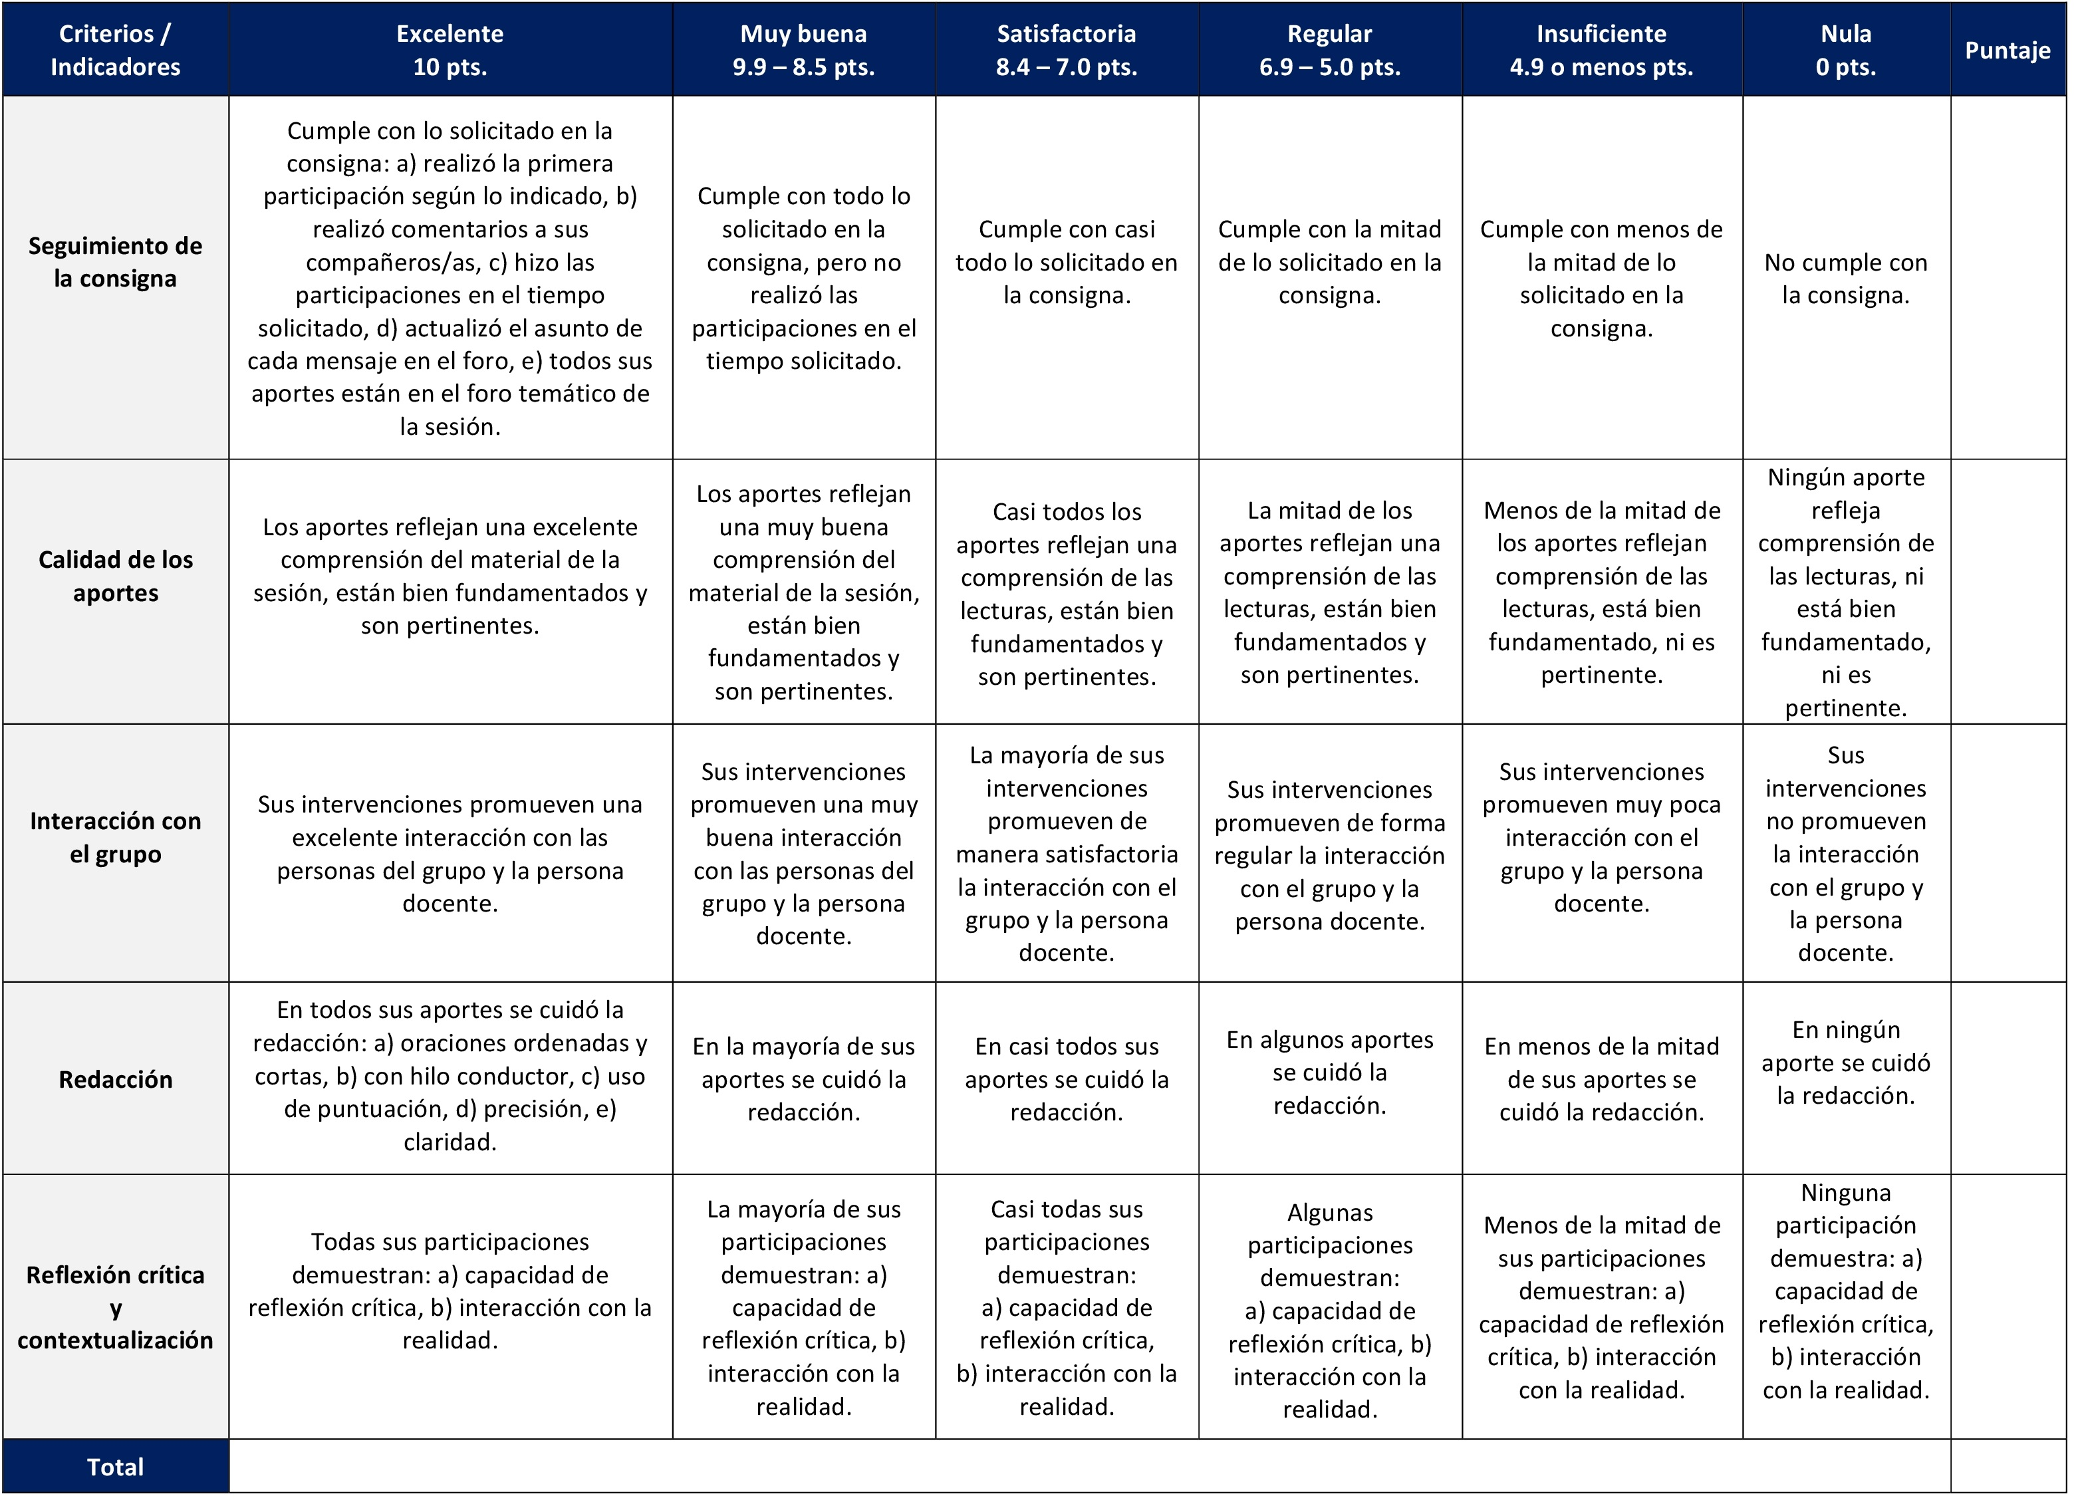

ESCALA DE EVALUACIÓN – TAREA INDIVIDUAL 1

Con el objetivo de facilitar la comprensión de temas estudiados mediante ejercicios prácticos, en este curso se realizarán tareas, de forma individual. Se realizan en las sesiones 2, 3, 4, 5, 6, 10 y 12. Cada tarea tiene un valor de 5%.

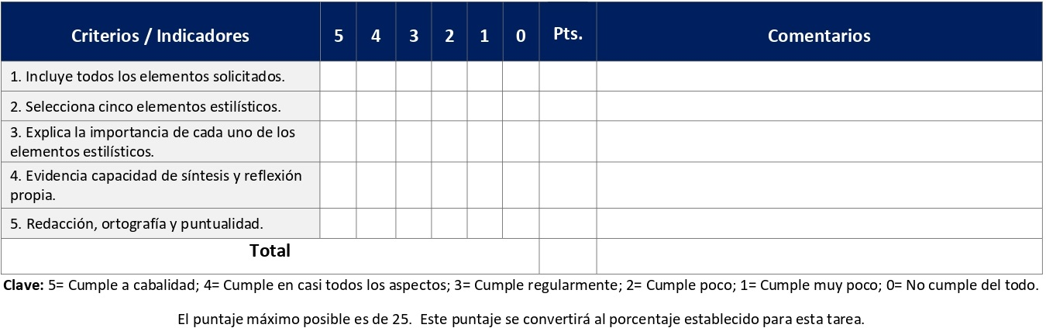

ESCALA DE EVALUACIÓN – TAREA INDIVIDUAL 2

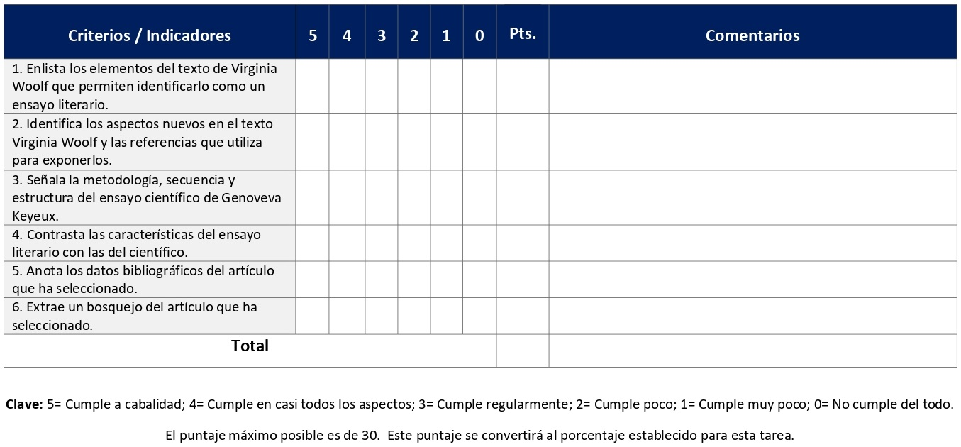
Con el objetivo de facilitar la comprensión de temas estudiados mediante ejercicios prácticos, en este curso se realizarán tareas, de forma individual. Se realizan en las sesiones 2, 3, 4, 5, 6, 10 y 12. Cada tarea tiene un valor de 5%.

ESCALA DE EVALUACIÓN – TAREA INDIVIDUAL 3

Con el objetivo de facilitar la comprensión de temas estudiados mediante ejercicios prácticos, en este curso se realizarán tareas, de forma individual. Se realizan en las sesiones 2, 3, 4, 5, 6, 10 y 12. Cada tarea tiene un valor de 5%.

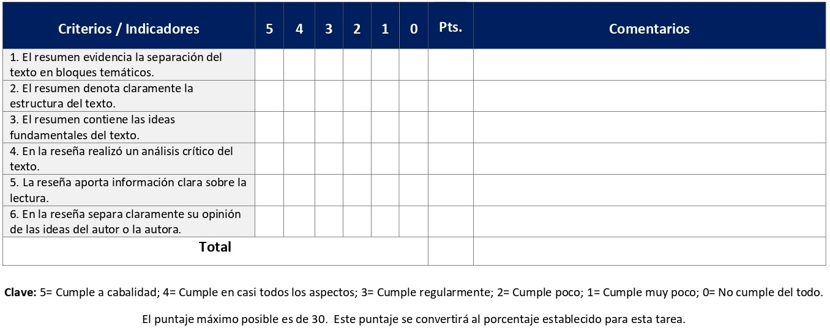

ESCALA DE EVALUACIÓN – TAREA INDIVIDUAL 4

Con el objetivo de facilitar la comprensión de temas estudiados mediante ejercicios prácticos, en este curso se realizarán tareas, de forma individual. Se realizan en las sesiones 2, 3, 4, 5, 6, 10 y 12. Cada tarea tiene un valor de 5%.
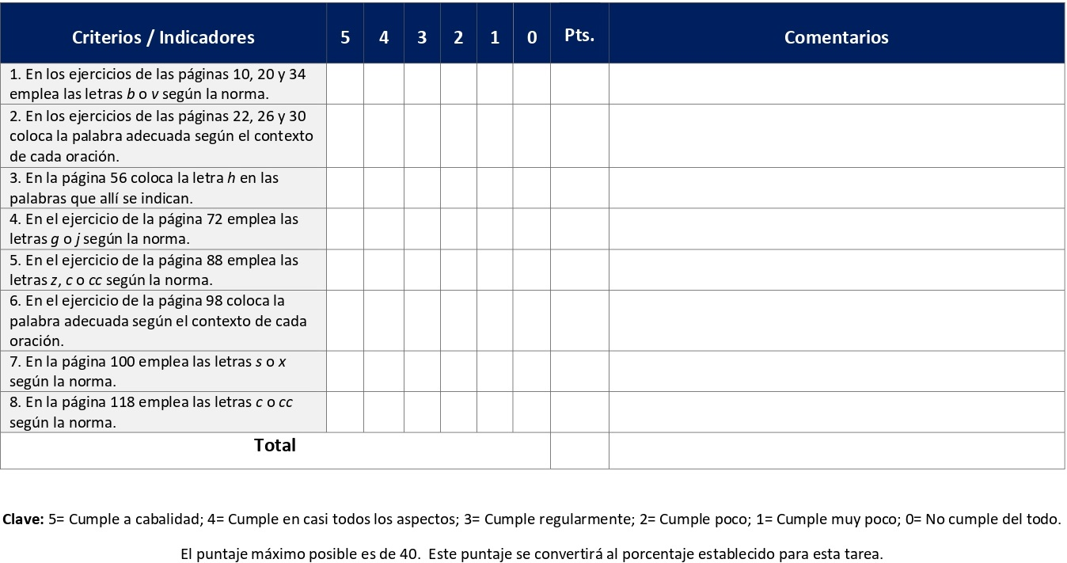

ESCALA DE EVALUACIÓN – TAREA INDIVIDUAL 5

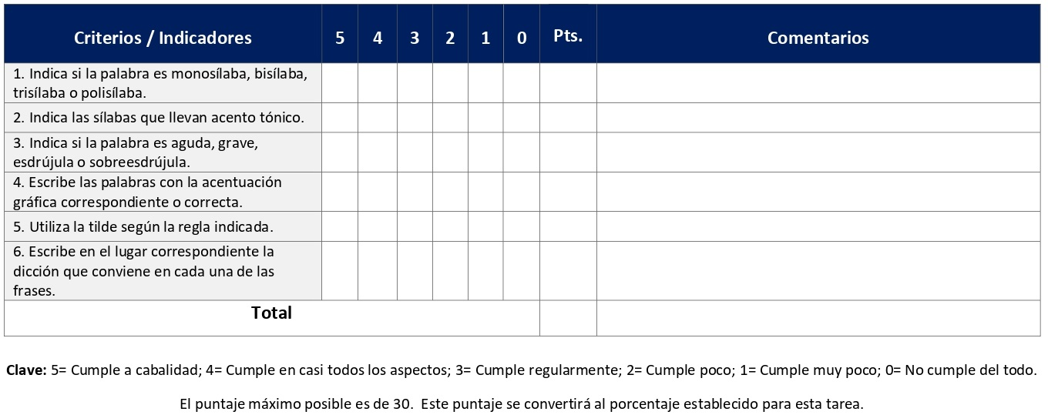
Con el objetivo de facilitar la comprensión de temas estudiados mediante ejercicios prácticos, en este curso se realizarán tareas, de forma individual. Se realizan en las sesiones 2, 3, 4, 5, 6, 10 y 12. Cada tarea tiene un valor de 5%.
ESCALA DE EVALUACIÓN – TAREA INDIVIDUAL 6

Con el objetivo de facilitar la comprensión de temas estudiados mediante ejercicios prácticos, en este curso se realizarán tareas, de forma individual. Se realizan en las sesiones 2, 3, 4, 5, 6, 10 y 12. Cada tarea tiene un valor de 5%.
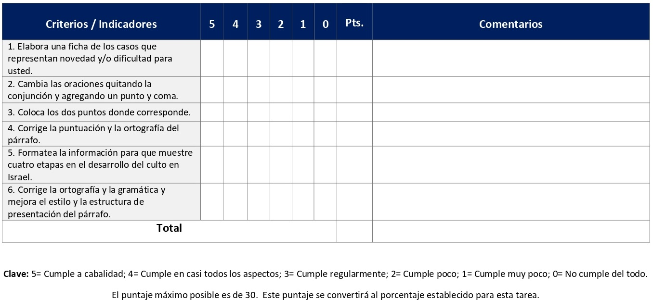
ESCALA DE EVALUACIÓN – TAREA INDIVIDUAL 7

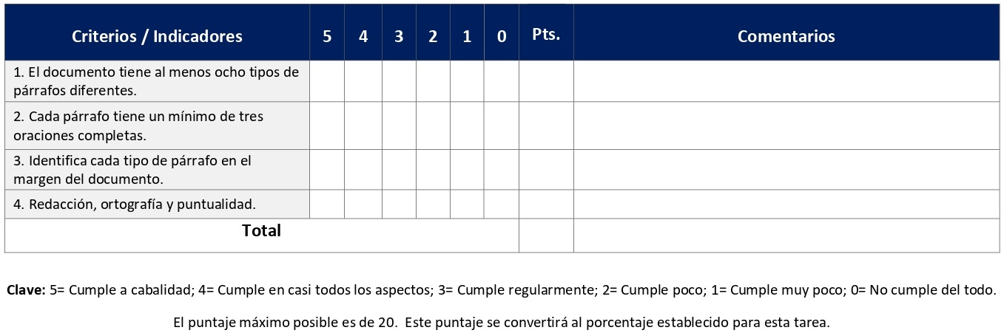
Con el objetivo de facilitar la comprensión de temas estudiados mediante ejercicios prácticos, en este curso se realizarán tareas, de forma individual. Se realizan en las sesiones 2, 3, 4, 5, 6, 10 y 12. Cada tarea tiene un valor de 5%.
RÚBRICA DE EVALUACIÓN – WIKI

El wiki es una herramienta colaborativa que permite ir recopilando en una página (o varias) los aportes que todas las personas del curso van creando en grupos. Se desarrollan en las sesiones 7 y 8. Cada wiki tiene un valor de 5%.

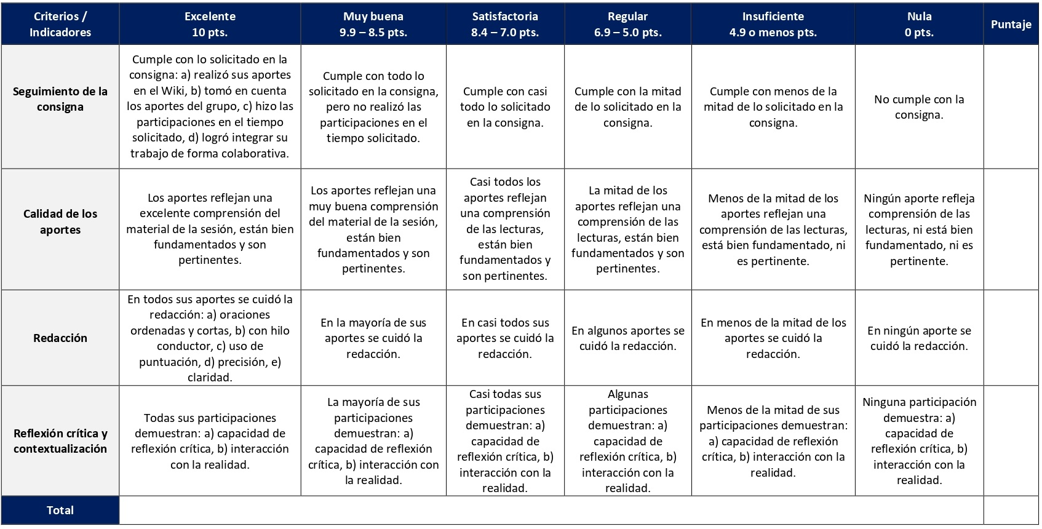
RÚBRICA DE EVALUACIÓN – GLOSARIO

El glosario busca que la persona estudiante conozca y maneje un vocabulario mínimo de términos de una disciplina, con el fin de definirlos, explicarlos y aplicarlos. Se elabora en la sesión 2. Tiene un valor de 5%.
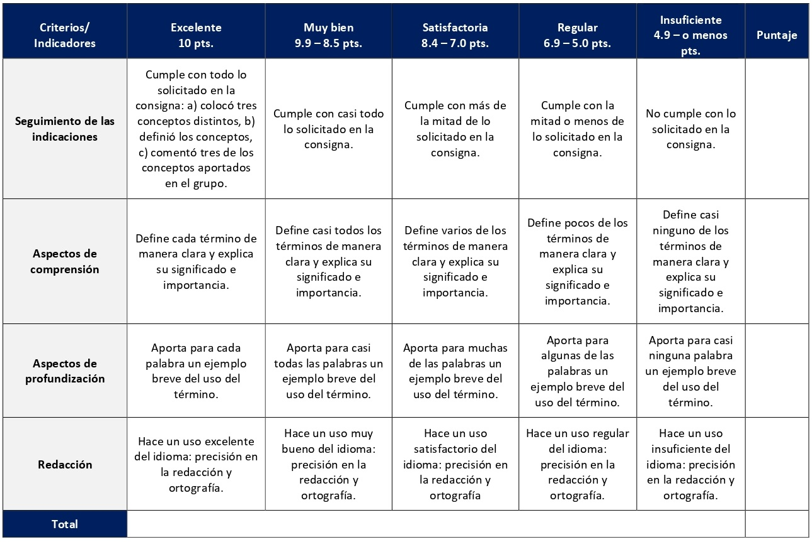
ESCALA DE EVALUACIÓN – TALLER INTERACTIVO

Un taller es un espacio de producción colaborativa e interactiva. En este caso, se trabajará en un taller por parejas designadas por la persona docente. Se trata de una actividad de redacción de un ensayo y revisión de este por parte de la pareja designada y viceversa, en forma cooperativa. Se desarrolla en la sesión 3 y tiene un valor de 5%.

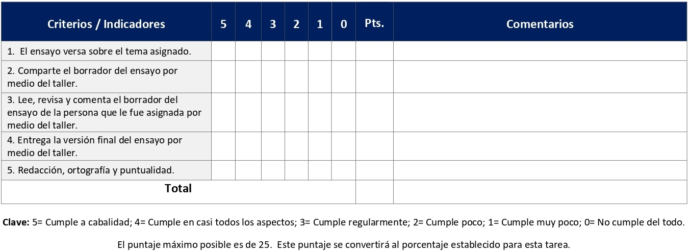

ESCALA DE EVALUACIÓN – PRIMER AVANCE DE LA REVISIÓN DE UN DOCUMENTO ACADÉMICO

Esta estrategia de aprendizaje se realiza con un trabajo previamente escrito por las personas estudiantes para otro curso. Se desarrolla desde la sesión 6 hasta la 14 de la siguiente forma: Sesión 6 (inicia la revisión). Sesión 10 (entrega primer avance). Tiene un valor de 10%. Sesión 14 (entrega segundo avance). Tiene un valor de 10%.

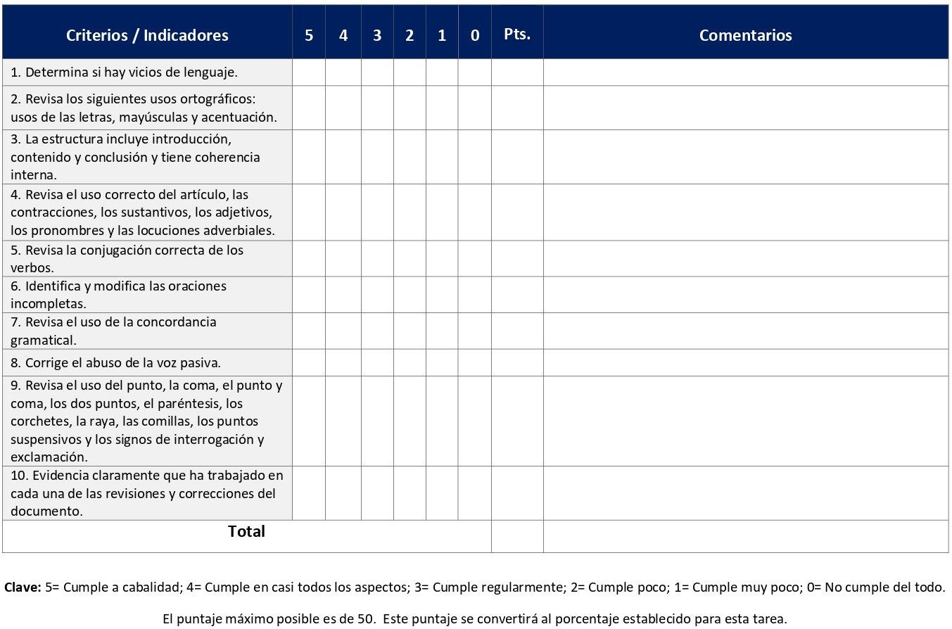

ESCALA DE EVALUACIÓN – SEGUNDO AVANCE DE LA REVISIÓN DE UN DOCUMENTO ACADÉMICO

Esta estrategia de aprendizaje se realiza con un trabajo previamente escrito por las personas estudiantes para otro curso. Se desarrolla desde la sesión 6 hasta la 14 de la siguiente forma: Sesión 6 (inicia la revisión). Sesión 10 (entrega primer avance). Tiene un valor de 10%. Sesión 14 (entrega segundo avance). Tiene un valor de 10%.
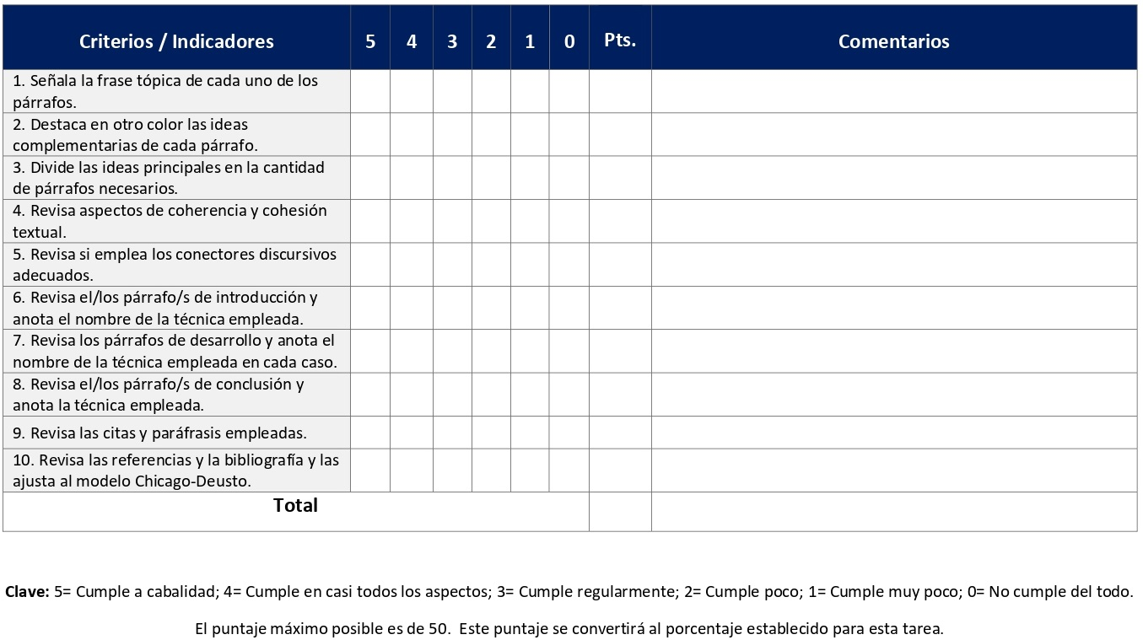

ESCALA DE EVALUACIÓN – EVALUACIÓN FINAL

La evaluación final consiste en la corrección de un texto en los aspectos ortográficos, gramaticales y de redacción. Se realiza en la sesión 15 y tiene un valor de 10%.
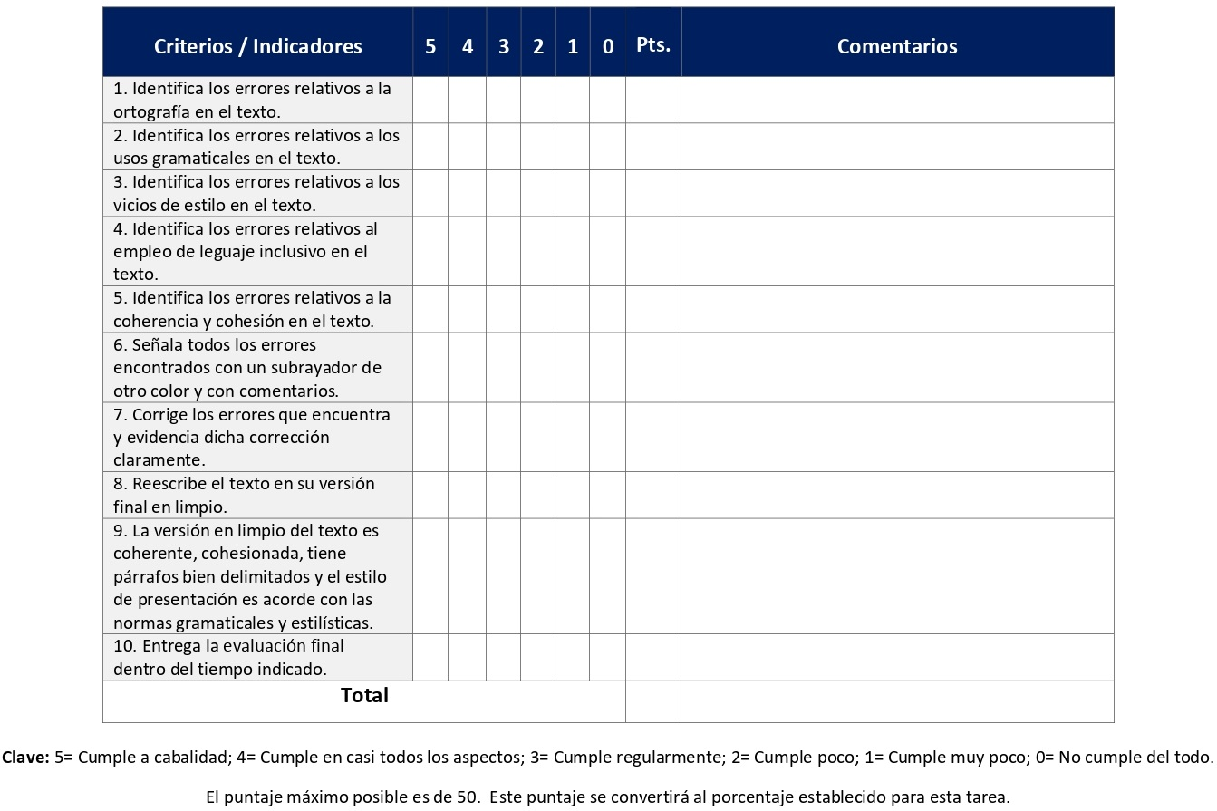

XI. Bibliografía obligatoria

Nota: Los materiales que no cuentan con enlace de acceso son digitalizaciones en formato pdf de bibliografía física disponible en la Biblioteca de la UBL, los cuales se encuentran disponibles en el aula virtual.

Ander Egg, Ezequiel y Pablo Valle. Cómo elaborar monografías, artículos científicos y otros textos expositivos. Lima: Fondo Editorial de la Universidad Inca Garcilaso de la Vega, 2013. (clásico, última edición)
Hernández Poveda, Rose Mary. Comunicación oral y escrita. San José, C.R.: EUNED, 2011. (clásico, última edición)
López, Carlos. Redacción en movimiento. San José, C.R.: Editorial Costa Rica, 2004. (clásico, última edición)
Mooney, Ruth. Guía y ejercicios para escribir trabajos universitarios. San José: Universidad Bíblica Latinoamericana. Revisado y adaptado de la Guía de Janet May para elaborar trabajos académicos en la UBL. Última reimpresión 2003. (clásico, última edición)
Ochoa, Adriana y Eleonora Achugar. Taller de lectura y redacción 2. México: Pearson, 2012. (clásico, última edición)
Ortega, Wenceslao. Ortografía programada: curso avanzado. México: McGraw-Hill, 2001. (última edición, 2012)
Pacheco Salazar, Viria y Roger Loría Meneses. Gramática castellana. San José, C.R.: EUNED, 2016. (clásico, última edición)
Porto Castro, Ana María y María Josefa Mosteiro García. “Conductas deshonestas y género en el contexto universitario”. En Plagio y honestidad académica en la educación superior, editado por Ana María Porto Castro y Jesús Miguel Muñoz Cantero, 153-174. Nueva York, Peter Lang, 2022.
Real Academia Española y Asociación de Academias de la Lengua Española. Nueva gramática de la lengua española. Barcelona: Espasa Libros, 2018. (clásico, última edición)
Real Academia Española y Asociación de Academias de la Lengua Española. Ortografía de la lengua española. México: Editorial Planeta Mexicana, 2011. (clásico, última edición)
Rojas, Martha, Lilliam Rojas y Jorge Murillo. Selección de textos del libro: Un juego de ajedrez: la escritura. Manuscrito inédito.
Sánchez Lobato, Jesús. “La redacción de textos académicos”. En Saber escribir, coordinado por Jesús Sánchez Lobato, 433-447. México: Editorial Santillana, 2006. (clásico, última edición)
Sánchez Lobato, Jesús. “La reseña crítica”. En Saber escribir, coordinado por Jesús Sánchez Lobato, 473-479. México: Editorial Santillana, 2006. (clásico, última edición)
Universidad de Deusto. Manual de estilo Chicago-Deusto. España: Publicaciones de la Universidad de Deusto, 2013. (clásico, última edición)

XII. Bibliografía complementaria

Nota: Los materiales que no cuentan con enlace de acceso son digitalizaciones en formato pdf de bibliografía física disponible en la Biblioteca de la UBL, los cuales se encuentran disponibles en el aula virtual.

Díaz H., Dámaris. “Cómo se elabora un ensayo”. Acción Pedagógica 13, n. 1 (2004): 108-113. Acceso el 18 de diciembre de 2020. https://dialnet.unirioja.es/servlet/articulo?codigo=2972010
Mena Oreamuno, Francisco. Comunicación escrita. San José, C.R.: Universidad Bíblica Latinoamericana, 2000. (clásico, última edición)

Moris, Juan Pablo e Inés Gimena Pérez. “La monografía”. En Manual de escritura para carreras de humanidades, coordinado por Federico Navarro, 191-238. Buenos Aires: Universidad de Buenos Aires, 2014. Acceso el 18 de diciembre de 2020. https://dialnet.unirioja.es/servlet/libro?codigo=723206 (clásico, última edición)

Universidad Bíblica Latinoamericana

Facultad de Teología
Bachillerato en Ciencias Teológicas
Sílabo
El Quehacer Teológico

Código | CTX 106
Créditos | 4
Requisitos | Ninguno
Modalidad | Virtual
Naturaleza | Teórico
Periodo | Cuatrimestral (15 semanas lectivas)
Nivel | I Cuatrimestre
Horario | El curso requiere de 12 horas de trabajo semanal
Aula | Plataforma virtual de la UBL
Docente
Instrucciones administrativas | El curso es virtual por lo que se requiere de acceso a una computadora con conexión a Internet, además de destrezas básicas para el manejo de correo electrónico y la plataforma Moodle desde el rol de estudiante. La dirección de acceso a la plataforma es la siguiente:  https://campus.ubl.ac.cr/login/index.php

I. Descripción
El curso introduce al estudiante a la disciplina de teología. Enfatiza las herramientas y los procesos de construcción teológica desde contextos específicos como el quehacer fundamental del pastor-teólogo.

II. Objetivo general
Lograr que los y las estudiantes tengan un panorama global del quehacer teológico actual, encuentren un camino liberador para sí mismos/as y para sus comunidades en este quehacer y se sientan motivados para seguir estudiando teología.
III. Objetivos específicos

- Definir y explicar "teología" y sus varias ramas y ámbitos.
- Identificar los elementos que constituyen el proceso del desarrollo teológico.
- Explicar algunos de los fundamentos teológicos del protestantismo y, en especial, el significado del "principio protestante" para hoy.
- Explicar algunos de los fundamentos teológicos del catolicismo romano.
- Elaborar una postura teológica propia en la que sobresalgan los aspectos metodológicos y hermenéuticos, con el fin de mostrar a la comunidad caminos para una reflexión teológica liberadora.

IV. Contenidos
Unidad I: El quehacer teológico
1. Hacia una definición de teología
2. Los sujetos de la producción teológica
3. La circularidad hermenéutica
4. Una teología abierta
5. Los ámbitos de la producción teológica

Unidad II: El mundo de la teología
1. La teología práctica
2. La teología bíblica
3. La teología sistemática e histórica
4. Correlación

Unidad III: ¿Por qué se hacen necesarios nuevos paradigmas para el quehacer teológico?
1. Una teología heurística e interrogativa
2. Horizonte intercultural
3. ¿Desde dónde hago teología?
4. La teología en la tradición protestante
5. Los rasgos contestatarios de la tradición protestante
6. El protestantismo en América Latina y el Caribe

Unidad IV: La teología en la tradición católica romana
1. Nacimiento de la teología católica romana
2. Algunas características de la teología católica romana

Unidad V: La resistencia de los actores sociales
1. Género y teología: más allá del patriarcado
2. El método para la teología feminista de la liberación

Unidad VI: Hacia una teología desde América Latina
1. Múltiples contextos
2. La interculturalidad

Unidad VII: Los nuevos paradigmas teológicos y el horizonte utópico
1. La postmodernidad y los ejes epistemológicos
2. El horizonte utópico del discurso teológico
Unidad VIII: La teología y el futuro de Dios
1. La realidad del discurso teológico
2. La sistematización del conocimiento adquirido

V. Metodología
La metodología desarrollada en el aula virtual coloca a la persona estudiante como el eje central del proceso de enseñanza y aprendizaje, para lo cual la persona docente como responsable del curso dirige, evacúa dudas y permite que se dé un ambiente democrático en el aprendizaje y que, por medio de las estrategias empleadas se contribuya a la construcción del conocimiento. El entorno virtual utilizado por la UBL se caracteriza por facilitar la interacción, el acceso a recursos diversos, la producción de contenidos y el establecimiento de redes como parte del proceso de enseñanza y aprendizaje. Por sus características este entorno, y la metodología empleada en el curso, permiten que la persona estudiante avance de acuerdo con su disponibilidad de tiempo y con la posibilidad de desarrollar sus actividades desde cualquier lugar, sin embargo, deberá cumplir con las actividades programadas en las fechas establecidas.
El curso es de naturaleza teórica y prioriza las áreas de conocimiento y comprensión. Por medio de lecturas individuales, aportes docentes en encuentros sincrónicos virtuales por medio de la plataforma virtual y otros recursos, la persona estudiante entrará en contacto con las temáticas y discusiones fundamentales de la Teología y la problemática del quehacer teológico. Las sesiones sincrónicas se grabarán para que los y las estudiantes que justifiquen debidamente su ausencia, sea por motivos tecnológicos, ancho de banda, laborales, de salud u otros pueden tener acceso a ella. Esta flexibilidad es parte esencial del modelo educativo de la Universidad y busca evitar la exclusión por situaciones de inequidad social, condición climática, demandas laborales o ministeriales, entre otras. A la vez, se asegura de que todas las personas estudiantes tengan acceso a los recursos de aprendizaje que se ofrecen en el curso. Se hará énfasis en el concepto y la naturaleza de la teología proyectando hacia un enfoque sistémico e interdisciplinario. La Teología de la Liberación se destacará especialmente, enfocando el contexto de su nacimiento, su estructura teórica con un análisis crítico y sus perspectivas de futuro. Se buscará un aprendizaje significativo por medio de actividades virtuales que no solo conducen a la explicación y síntesis de los contenidos, sino también a la reflexión a nivel individual y grupal. Esto último se potencia por medio de mapas conceptuales, reportes de lecturas, glosarios, un diario reflexivo, foros temáticos y un ensayo crítico final. Además de una visión general bibliográfica de la Teología Latinoamericana enfocada en el curso y sus dimensiones históricas, literarias y sociales, los trabajos de profundización individuales y grupales incluirán espacios virtuales para considerar las implicaciones de los estudios críticos de la teología en diversos contextos religiosos, privados y públicos.

VI. Estrategias de aprendizaje
Las estrategias de aprendizaje de este curso buscan impulsar tanto el trabajo colaborativo como el trabajo individual, desde una perspectiva crítica con respecto al quehacer teológico en América Latina y el Caribe, introduciendo a las personas estudiantes en la disciplina teológica, según el objetivo general del curso.
Se utilizan las siguientes estrategias de aprendizaje:
a) Encuentro sincrónico virtual: Los encuentros sincrónicos virtuales se desarrollan en este curso una vez por sesión (a excepción de la última sesión). En la sesión 1 la persona docente introduce el curso y trata aspectos fundamentales. Los demás encuentros sincrónicos se dedican a compartir presentaciones audiovisuales por parte de la persona docente para profundizar los diferentes temas del contenido y aclarar las dudas de las personas estudiantes. Se trata de un espacio que impulsará el diálogo y el compartir conocimientos entre docente y estudiantes. Tienen un valor formativo.
b) Mapa conceptual: Con el fin de lograr un aprendizaje significativo, la representación y organización del conocimiento mediante la herramienta mapa conceptual es de suma importancia. Con base en las lecturas asignadas y con el fin de graficar su comprensión se elaborarán mapas conceptuales. Con un mapa conceptual se busca que la persona estudiante grafique los principales conceptos inherentes al quehacer teológico con respecto a la circularidad hermenéutica, mientras que el otro requiere una comprensión graficada de la teoría de género en el quehacer teológico.
c) Reporte de lectura: Una forma de sistematizar los aportes de una persona autora o más se da mediante los reportes de lectura en donde se explica el contenido del texto, las partes más interesantes para la persona lectora y qué reflexiones provoca. Los reportes de lectura en este curso buscan que la persona estudiante desarrolle la capacidad de resumir el contenido de textos que aportan temas centrales de la disciplina teológica con el fin de comparar, interpretar y profundizar en los conceptos, aprehendiéndolos para su propia experiencia del quehacer teológico y para su propia aplicación.
d) Glosario: El glosario busca que la persona estudiante conozca y maneje un vocabulario mínimo de términos de una disciplina, con el fin de definirlos, explicarlos y aplicarlos. La elaboración de dos glosarios, de forma colaborativa, trabaja la habilidad de apropiarse de conceptos claves presentes en las lecturas asignadas sobre los temas de los nuevos paradigmas en el quehacer teológico y la interculturalidad, los cuales son temas centrales en la disciplina teológica contemporánea.
e) Diario reflexivo: El diario reflexivo permite a las personas estudiantes la toma de consciencia en cuanto a los aportes e insumos sobre los que está reflexionando de una manera creativa, contribuyendo al aprendizaje significativo. El diario reflexivo como estrategia que desarrolla un dialogo interno con el conocimiento permitirá, de una manera reflexiva, creativa, crítica e innovadora, combinando la reflexión gráfica escrita, con la ilustrada mediante fotos, color, videos y otros, meditar sobre la pregunta ¿Por qué se hacen necesarios nuevos paradigmas en el quehacer teológico?, revisando a su vez la teología de las tradiciones protestantes, sus rasgos y raíces en América Latina y el Caribe, a partir de la lectura y de la experiencia de la persona estudiante.
f) Foro: Con el propósito de proveer experiencias de aprendizaje interactivo y colaborativo, durante el curso los y las estudiantes participarán en foros temáticos grupales con base en las lecturas asignadas, para generar debate y diálogo crítico sobre temas centrales del curso tales como: ¿qué es la teología?, diferentes caminos del quehacer teológico y teología contextual en América Latina y el Caribe. Cada estudiante brindará su aporte según las consignas específicas y replicará al aporte de otras personas compañeras. Por otra parte, también se participará mediante foros para comentar los mapas conceptuales elaborados por sus compañeros o compañeras, con el objetivo de profundizar y debatir aprendizajes.
g) Ensayo crítico: Un ensayo es un documento académico en el cual la persona autora expresa su opinión libremente, pero argumentada y fundamentada sobre un tópico de la disciplina, en este caso de la teología. El ensayo crítico final es individual y tiene como propósito desarrollar un tema teológico en el que la persona estudiante expone, debate, critica y argumenta sobre este, presentando su punto de vista sobre el tema, pero argumentado en las lecturas del curso y en su investigación personal de otras fuentes. Se desarrolla durante el curso y se darán espacios para que las personas estudiantes presenten avances sobre su ensayo. Este trabajo tiene como propósito integrar conocimientos del curso, así como promover el desarrollo lógico y el manejo temático del tópico seleccionado.
Los y las estudiantes podrán comunicarse con la persona docente a través de la plataforma virtual, o bien el correo electrónico suministrado por esta, y recibirán una respuesta a las consultas realizadas en un tiempo máximo de 48 horas.

VII. Recursos didácticos
Para lograr los objetivos del curso, desarrollar los contenidos y la metodología propuesta se hará uso de los siguientes recursos didácticos:
a) Lecturas semanales obligatorias que se asignan como insumo para las actividades individuales y grupales. Todos los materiales de lectura están disponibles en formato digital en la plataforma virtual.
b) Lecturas complementarias en algunas de las sesiones que se asignan para su lectura con el fin de ampliar las temáticas. Realizar estas lecturas es opcional.
c) En cada una de las sesiones en la plataforma virtual encontrará una ruta de aprendizaje con información tal como: los contenidos que estudiará, el material obligatorio y/o complementario, instrucciones detalladas para la elaboración/participación en la actividad asignada y la evaluación de esta.
d) En la plataforma virtual también dispondrá de guías generales que se encuentran en el material complementario de la sesión correspondiente para la participación en un foro, en un glosario y mediante la herramienta Big Blue Button en la plataforma Moodle; para la elaboración de un mapa conceptual y un diario reflexivo; así como de una guía para elaborar el ensayo crítico final que se encuentra en la sección de actividades de la sesión correspondiente.
e) También puede disponer de las bases de datos, revistas en línea, repositorios y buscadores especializados a los cuales puede acceder mediante la Biblioteca Enrique Strachan (https://www.ubl.ac.cr/biblioteca), así como consultar el Portal de Revistas de la UBL (http://revistas.ubl.ac.cr/). A través del correo de la biblioteca (biblioteca@ubl.ac.cr) puede solicitar recursos que se encuentren en la colección física.
f) La Biblioteca Digital de la UBL cuenta con recursos de acceso abierto para la investigación, organizados por temas y disponibles a través de un buscador, además de todos los materiales bibliográficos asignados en los cursos de la carrera de bachillerato en Ciencias Teológicas. Dicho espacio está disponible para todas las personas registradas en el campus virtual y se puede acceder a través del siguiente enlace: https://campus.ubl.ac.cr/course/index.php?categoryid=186
g) Mediante el campus virtual accederá al espacio de soporte técnico en el cual puede evacuar sus dudas o preguntas frecuentes y al correo electrónico para comunicarse con la persona docente.

VIII. Cronograma de trabajo

Sesión  (semana) | Contenidos temáticos | Actividades de enseñanza-aprendizaje
 |  | Recursos didácticos | Actividades de aprendizaje
1 | Unidad I: El quehacer teológico  1. Hacia una definición de teología  2. Los sujetos de la producción teológica | Ruta de aprendizaje  Material complementario  Guía para la participación en un foro en la plataforma Moodle  Guía para la participación mediante la herramienta Big Blue Button en la plataforma Moodle | - Lectura del sílabo.  - Participación en el foro social CAFETERÍA.  - Participación en el foro de dudas.  - Participación en el foro temático grupal: Desafíos del tema y principales dudas.  - Explicación inicial del trabajo final: ensayo crítico.  - Exposición docente en un encuentro sincrónico virtual.
2 | Unidad I: El quehacer teológico  3. La circularidad hermenéutica  4. Una teología abierta  5. Los ámbitos de la producción teológica | Ruta de aprendizaje  Trigo, Pedro. “La teología latinoamericana ante los retos epocales”. Revista Latinoamericana de Teología, n.86 (2012): pp. 121-133.  Material complementario  Guía para la elaboración de un mapa conceptual  Guía para la participación en un foro en la plataforma Moodle  Guía para la participación mediante la herramienta Big Blue Button en la plataforma Moodle | - Realizar la lectura asignada.  - Elaboración de un mapa conceptual.  - Compartir en grupo el mapa conceptual a través del foro.  - Exposición docente en un encuentro sincrónico virtual.
3 | Unidad II: El mundo de la teología  1. La teología práctica  2. La teología bíblica | Ruta de aprendizaje  Fornet Betancourt, Raúl. “El quehacer teológico en el contexto del diálogo entre las culturas en América Latina”. Revista Iberoamericana de Teología, n.4 (2007): pp. 73-83.  Material complementario  Guía para la participación mediante la herramienta Big Blue Button en la plataforma Moodle | - Realizar la lectura asignada.  - Elaboración de un reporte de lectura.  - Exposición docente, seguida de un debate grupal de profundización en un encuentro sincrónico virtual.
4 | Unidad II: El mundo de la teología  3. La teología sistemática e histórica  4. Correlación | Ruta de aprendizaje  Tillich, Paul. “La teología apologética y el kerigma”, “La naturaleza de la teología sistemática”. En Teología Sistemática I: La razón y la revelación. El ser y Dios. Vol. I, 18-25. Salamanca: Sígueme, 1982. (Clásico, última reimpresión, 2001)  Material complementario  Guía para la participación en un foro en la plataforma Moodle  Guía para la participación mediante la herramienta Big Blue Button en la plataforma Moodle | - Realizar la lectura asignada.  - Elaboración de un reporte de lectura y socialización de este a través de un foro.  - Exposición docente en un encuentro sincrónico virtual.  - Debate grupal de profundización en el foro temático grupal: La teología sistemática.  - Segunda conversación sobre el trabajo final: ensayo crítico.
5 | Unidad III: ¿Por qué se hacen necesarios nuevos paradigmas para el quehacer teológico?  1. Una teología heurística e interrogativa  2. Horizonte intercultural  3. ¿Desde dónde hago teología? | Ruta de aprendizaje  Tamayo Acosta, Juan José. “Teología de la liberación: revolución metodológica. Nuevas aportaciones y desafíos al primer mundo”. En El mar se abrió: Treinta años de teología en América Latina, editado por Luiz Carlos Susin, 190-203. Santander: Sal Terrae, 2000. (clásico, última edición)  Material complementario  Vélez Caro, Olga Consuelo. “Teologías de genitivo y nuevos enfoques teológicos”. En El método teológico: Fundamentos, especializaciones, enfoques, 163-222. Bogotá: Pontificia Universidad Javeriana, 2008. Acceso el 17 de diciembre de 2020. https://repository.javeriana.edu.co/handle/10554/38674  (clásico, última edición)  Guía para la participación en un glosario en la plataforma Moodle  Guía para la participación mediante la herramienta Big Blue Button en la plataforma Moodle | - Realizar la lectura asignada.  - Elaboración de un glosario con base en la lectura.  - Compartir grupal en los glosarios.  - Exposición docente en un encuentro sincrónico virtual.
6 | Unidad III: ¿Por qué se hacen necesarios nuevos paradigmas para el quehacer teológico?  4. La teología de la tradición protestante  5. Los rasgos contestatarios de la tradición protestante  6. El protestantismo en América Latina y el Caribe | Ruta de aprendizaje  Tamayo Acosta, Juan José. “Diálogo de civilizaciones y de religiones”. En Otra teología es posible. Pluralismo religioso, interculturalidad y feminismo, 93-130. Madrid: Herder, 2011. (clásico, última edición)  Material complementario  Guía para la elaboración de un diario reflexivo  Guía para la participación mediante la herramienta Big Blue Button en la plataforma Moodle | - Realizar la lectura asignada.  - Elaboración de un diario reflexivo.  - Exposición docente y debate grupal en un encuentro sincrónico virtual.
7 | Unidad IV: La teología en la tradición católica romana  1. Nacimiento de la teología católica romana | Ruta de aprendizaje  Tamayo Acosta, Juan José. “Teología para otro mundo posible”. En Otra teología es posible. Pluralismo religioso, interculturalidad y feminismo, 131-159. Madrid: Herder, 2011. (clásico, última edición)  Material complementario  Comblin, José. “Fe y política. Problema de método teológico”. Revista Latinoamericana de Teología, n.80 (2010): pp. 195-204.  Guía para la participación mediante la herramienta Big Blue Button en la plataforma Moodle  Guía para la participación en un foro en la plataforma Moodle | - Realizar la lectura asignada.  - Elaboración de un reporte de lectura.  - Exposición docente y debate grupal en un encuentro sincrónico virtual.  - Tercera conversación sobre el trabajo final: ensayo crítico.
8 | Unidad IV: La teología en la tradición católica romana  2. Algunas características de la teología católica romana | Ruta de aprendizaje  Tamayo Acosta, Juan José. “Dignidad humana y liberación: perspectiva teológica y política”. En Otra teología es posible. Pluralismo religioso, interculturalidad y feminismo, 361-376. Madrid: Herder, 2011. (clásico, última edición)  Material complementario  Guía para la participación mediante la herramienta Big Blue Button en la plataforma Moodle | - Realizar la lectura asignada.  - Elaboración de un reporte de lectura.  - Exposición docente y debate grupal en un encuentro sincrónico virtual.
9 | Unidad V: La resistencia de los actores sociales  1. Género y teología: más allá del patriarcado | Ruta de aprendizaje  Althaus-Reid, Marcella. “Sobre teologías feministas y teologías indecentes: panorama de cambios y desafíos”. Cuadernos de Teología XXII, (2003): pp.123-133.  Material complementario  Guía para la elaboración de un mapa conceptual  Guía para la participación en un foro en la plataforma Moodle  Guía para la participación mediante la herramienta Big Blue Button en la plataforma Moodle | - Realizar la lectura asignada.  - Elaboración de un mapa conceptual.  - Compartir en grupo el mapa conceptual a través del foro.  - Exposición docente en un encuentro sincrónico virtual.
10 | Unidad V: La resistencia de los actores sociales  2. El método para la teología feminista de la liberación | Ruta de aprendizaje  Gebara, Ivone. “Dios para las mujeres”. En El rostro oculto del mal: una teología desde la experiencia de las mujeres, 185-220. Madrid: Trotta, 2002. (clásico, última edición)  Material complementario  Zamora González, María Vanessa. “La contribución de Ivone Gebara a la teología del siglo XXI en América Latina”. Revista Espiga 13, n. 27 (2014): 1-8. Acceso el 17 de diciembre de 2020. https://doi.org/10.22458/re.v13i27.497  Guía para la participación mediante la herramienta Big Blue Button en la plataforma Moodle | - Realizar la lectura asignada.  - Elaboración de un reporte de lectura.  - Exposición docente y debate grupal en un encuentro sincrónico virtual.
11 | Unidad VI: Hacia una teología desde América Latina  1. Múltiples contextos | Ruta de aprendizaje  Vigil, José María. “El pluralismo religioso en la historia de América Latina”, “La hermenéutica de la sospecha”, “Herramientas lógicas: nombres, conceptos y clasificaciones”. En Teología del pluralismo religioso. Curso sistemático de teología popular, 36-60. Ecuador: Abya-Yala, 2005. (clásico, última edición)  Material complementario  Cervantes-Ortiz, Leopoldo. “Génesis de la nueva teología protestante latinoamericana (1949-1970)”. Protestantismo em Revista 18, (2009): 7-29. Acceso el 17 de diciembre de 2020. http://est.com.br/periodicos/index.php/nepp/article/view/2030/1943  Guía para la participación mediante la herramienta Big Blue Button en la plataforma Moodle  Guía para la participación en un foro en la plataforma Moodle | - Realizar la lectura asignada.  - Exposición docente en un encuentro sincrónico virtual.  - Debate grupal en el foro temático grupal: Métodos y presupuestos de la teología latinoamericana (formativo).  - Cuarta conversación sobre el trabajo final: ensayo crítico.
12 | Unidad VI: Hacia una teología desde América Latina  2. La interculturalidad | Ruta de aprendizaje  Tamayo Acosta, Juan José. “El cristianismo liberador en los procesos de colonización y descolonización de América Latina”. En Otra teología es posible. Pluralismo religioso, interculturalidad y feminismo, 377-406. Madrid: Herder, 2011. (clásico, última edición)  Material complementario  Guía para la participación en un glosario en la plataforma Moodle  Guía para la participación mediante la herramienta Big Blue Button en la plataforma Moodle | - Realizar la lectura asignada.  - Elaboración de un glosario.  - Compartir en grupos en el glosario.  - Exposición docente en un encuentro sincrónico virtual.
13 | Unidad VII: Los nuevos paradigmas teológicos y el horizonte utópico  1. La postmodernidad y los ejes epistemológicos | Ruta de aprendizaje  Flórez I., Jaime. “La teología como logos hermenéutico del Theos: aproximación desde su estatuto epistemológico”. Theologica Xaveriana 58, n.165 (2008): pp. 155-182.  Material complementario  Guía para la participación mediante la herramienta Big Blue Button en la plataforma Moodle | - Realizar la lectura asignada.  - Elaboración de un reporte de lectura.  - Exposición docente en un encuentro sincrónico virtual.
14 | Unidad VII: Los nuevos paradigmas teológicos y el horizonte utópico  2. El horizonte utópico del discurso teológico | Ruta de aprendizaje  Vigil, José María. “Una nueva comprensión de la Revelación”. En Teología del pluralismo religioso. Curso sistemático de teología popular, 81-91. Ecuador: Abya-Yala, 2005. (clásico, última edición)  Material complementario  Guía para la participación mediante la herramienta Big Blue Button en la plataforma Moodle  Guía para la participación en un foro en la plataforma Moodle | - Realizar la lectura asignada.  - Exposición docente en un encuentro sincrónico virtual.  - Trabajo en grupos con base en la lectura en el foro temático grupal: Hacia una nueva teología utópica.
15 | Unidad VIII: La teología y el futuro de Dios  1. La realidad del discurso teológico  2. La sistematización del conocimiento adquirido | Ruta de aprendizaje  Material complementario  Guía para la participación en un foro en la plataforma Moodle | - Entrega del ensayo crítico final.  - Foro para la presentación de las principales ideas del trabajo final.  - Retroalimentación del/la docente a cada estudiante del ensayo crítico a través del foro.

IX. Distribución de tiempo semanal
Al ser este un curso impartido en la modalidad virtual no se requiere la asistencia a clases presenciales. Por ello, cada semana se asignan actividades que los y las estudiantes deben realizar para promover el diálogo con los contenidos y la asimilación de los temas a través de lecturas críticas, análisis, tareas, reportes, discusiones en foros o trabajos colaborativos. Debe considerarse que, al tener este curso asignados 4 créditos, se debe invertir 12 horas de trabajo por semana. La distribución de tiempos es la siguiente:

Tipo de horas  (categoría) | Horas por semana | Actividades relacionadas
Horas de Estudio Individual (HEI) | 4 | - Lectura de los textos (materiales en formato digital).  - Análisis de lecturas e investigación por cuenta propia.
Horas de Trabajo Colaborativo (HTC) | 4 | - Participación en los foros (incluye aportes personales y réplicas a los y las demás estudiantes).  - Participación en la elaboración de glosarios.  - Participación en los encuentros sincrónicos virtuales.
Horas de Producción Individual (HPI) | 4 | - Elaboración de reportes de lecturas.  - Elaboración de mapas conceptuales.  - Elaboración de glosarios.  - Elaboración de un diario reflexivo.  - Elaboración de un ensayo crítico final.
Total de horas (TH) | 12

Las horas de trabajo en cada categoría corresponden a un promedio estimado semanal. Dependiendo de la programación estipulada en el cronograma se podrá requerir un mayor o menor tiempo de dedicación a cada tipo de actividad durante una semana específica. Sin embargo, el curso está diseñado de forma que el total de horas semanales nunca sobrepase las 12 horas. La distribución de tiempos por tipo de horas (categoría) es congruente, en todos sus extremos, con lo que establece el plan de estudios de la modalidad virtual.

X. Evaluación
La evaluación diagnóstica se realizará con base en las entregas de las actividades individuales y en las discusiones grupales y reacciones y reflexiones frente al material que se introduce en este curso. Como aspectos de la evaluación formativa se analizarán los procesos de aprendizaje y su desarrollo durante el curso, las experiencias de aprendizaje, la interacción grupal y la capacidad de construir sobre lo trabajado en cada sesión. La retroalimentación de la persona docente será fundamental para orientar el desarrollo de las capacidades cognitivas de los y las estudiantes. La evaluación sumativa se realizará con base en el ensayo crítico y su presentación, como también por medio de la sumatoria de las demás actividades de aprendizaje realizadas en el curso. La nota mínima de aprobación del curso es de 7.00 (en escala decimal) y los porcentajes asignados a cada elemento del curso son los siguientes:
Síntesis cuantitativa de la evaluación
Rubros para evaluar | Porcentaje total
- Encuentros sincrónicos virtuales  - Se llevan a cabo desde la sesión 1 hasta la 14. Tienen un formativo y no sumativo. | ̶
Trabajos individuales  - Mapas conceptuales: se elaboran en las sesiones 2 y 9. Cada mapa tiene un valor de 3%.  - Reportes de lectura: se elaboran en las sesiones 3, 4, 7, 8, 10 y 13. Cada reporte tiene un valor de 4%.  - Glosarios: se desarrollan en las sesiones 5 y 12. Cada glosario tiene un valor de 3%.  - Diario reflexivo: se elabora en la sesión 6 y tiene un valor de 4%. | 40%
- Trabajos grupales  - Foros temáticos grupales: se desarrollan en las sesiones 1 y 4 (cada foro tiene un valor de 5%) y en la sesión 14 (este foro tiene un valor de 4%)  - Foros grupales para comentar los mapas conceptuales: se desarrollan en las sesiones 2 y 9. Cada foro tiene un valor de 3%.  - Glosarios: se desarrollan en las sesiones 5 y 12. Cada glosario tiene un valor de 5%. | 30%
Ensayo crítico final  Se elabora desde la sesión 1 la 15 de la siguiente forma:  - Sesión 4 (avance)  - Sesión 7 (avance)  - Sesión 11 (avance)  - Sesión 15 (versión final) | 30%
Total | 100%

RÚBRICA DE EVALUACIÓN – MAPA CONCEPTUAL

Con el fin de lograr un aprendizaje significativo, la representación y organización del conocimiento mediante la herramienta mapa conceptual es de suma importancia. Con base en las lecturas asignadas y con el fin de graficar su comprensión se elaborarán mapas conceptuales. Se elaboran en las sesiones 2 y 9. Cada mapa tiene un valor de 3%.
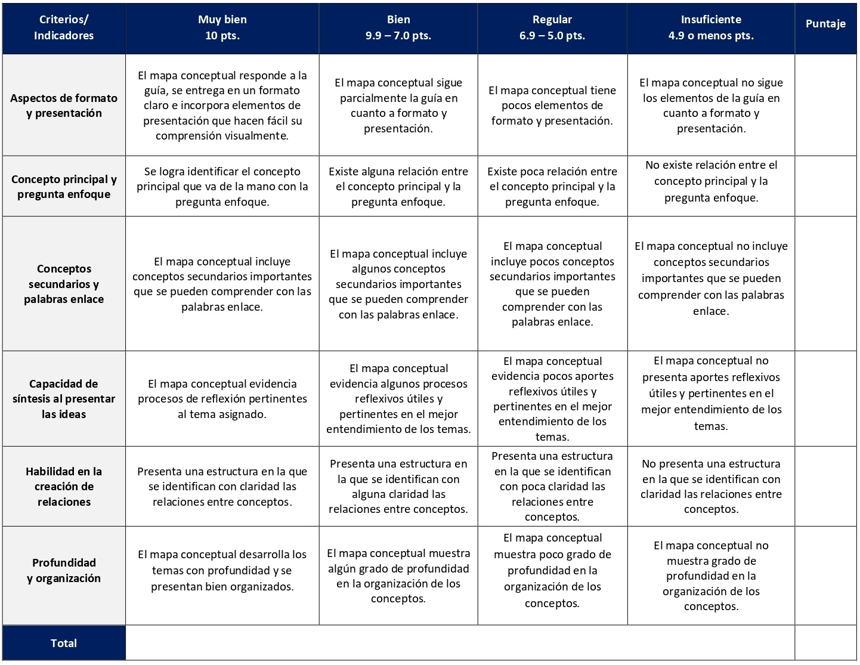

RÚBRICA DE EVALUACIÓN – REPORTE DE LECTURA

Una forma de sistematizar los aportes de una persona autora o más se da mediante los reportes de lectura en donde se explica el contenido del texto, las partes más interesantes para la persona lectora y qué reflexiones provoca. Se elaboran en las sesiones 3, 4, 7, 8, 10 y 13. Cada reporte tiene un valor de 4%.
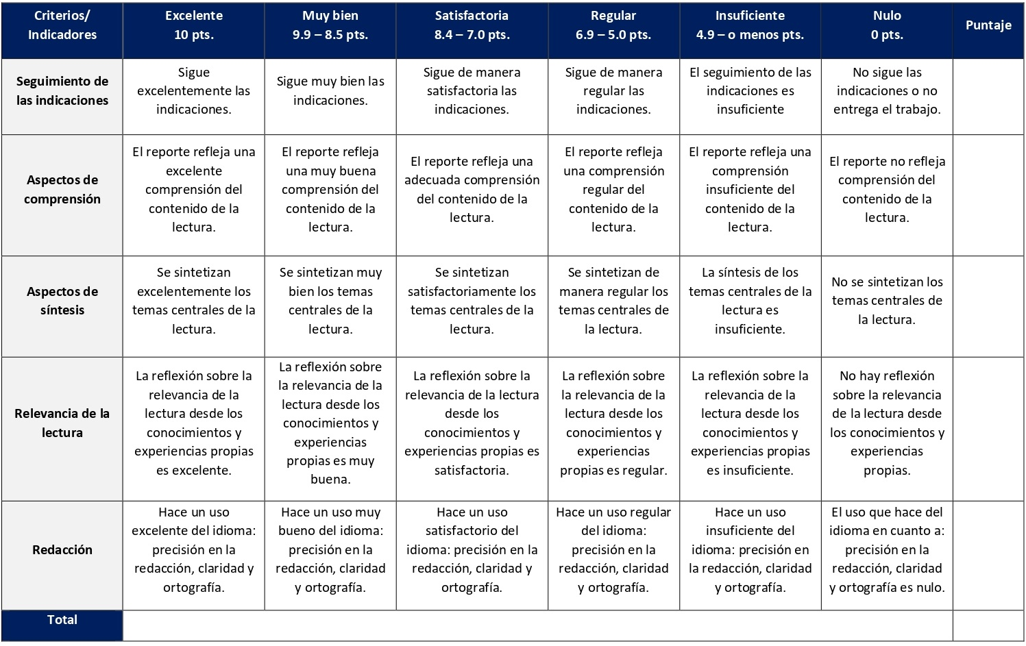

RÚBRICA DE EVALUACIÓN – GLOSARIO

El glosario busca que la persona estudiante conozca y maneje un vocabulario mínimo de términos de una disciplina, con el fin de definirlos, explicarlos y aplicarlos. Se desarrollan en las sesiones 5 y 12. Cada glosario tiene un valor de 3%.

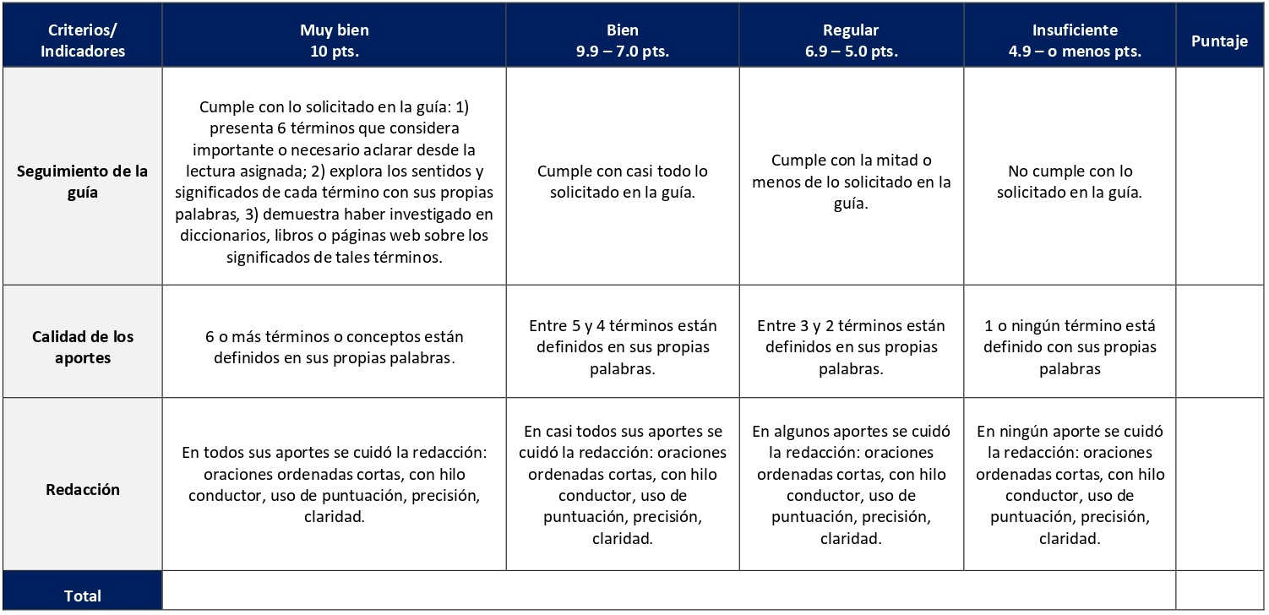

RÚBRICA DE EVALUACIÓN – DIARIO REFLEXIVO

El diario reflexivo permite a las personas estudiantes la toma de consciencia en cuanto a los aportes e insumos sobre los que está reflexionando de una manera creativa, contribuyendo al aprendizaje significativo. Se elabora en la sesión 6 y tiene un valor de 4%.
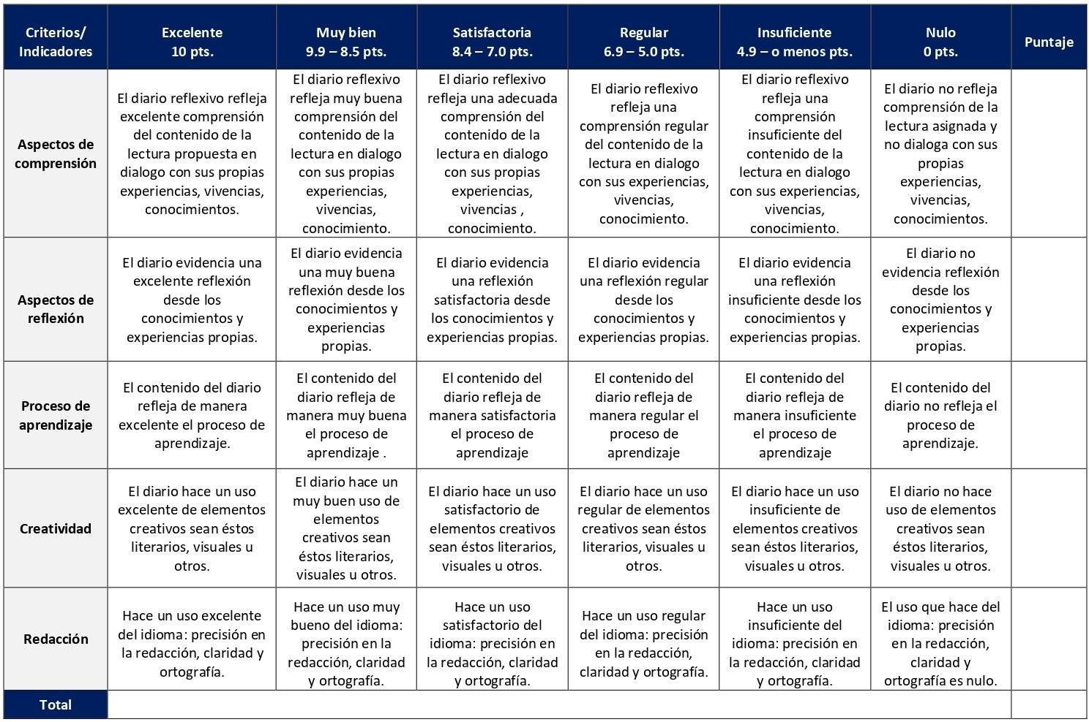

ESCALA DE EVALUACIÓN – TRABAJOS GRUPALES EN EL AULA VIRTUAL

Con el propósito de proveer experiencias de aprendizaje interactivo y colaborativo, durante el curso los y las estudiantes participarán en foros temáticos grupales con base en las lecturas asignadas, para generar debate y diálogo crítico sobre temas centrales del curso. Foros temáticos: Se desarrollan en las sesiones 1 y 4 (cada foro tiene un valor de 5%) y en la sesión 14 (este foro tiene un valor de 4%), Foros grupales: se desarrollan en las sesiones 2 y 9. Cada foro tiene un valor de 3%.
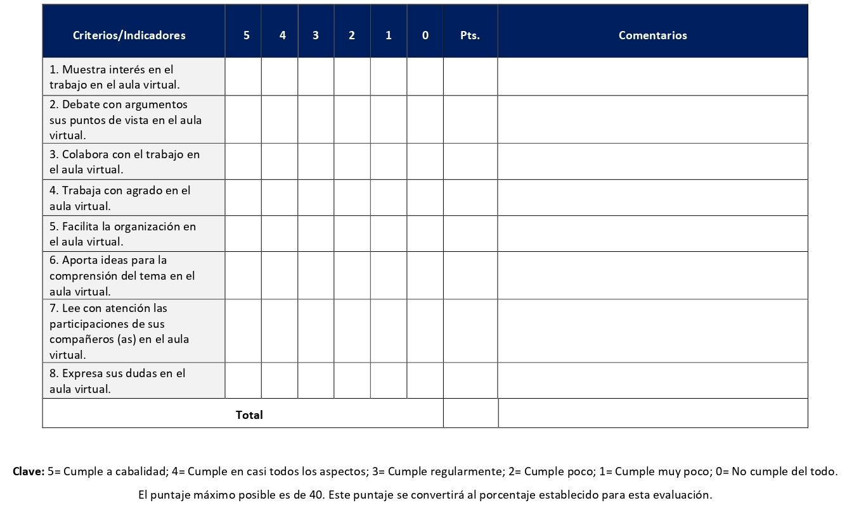

RÚBRICA DE EVALUACIÓN – ENSAYO CRÍTICO FINAL

Un ensayo es un documento académico en el cual la persona autora expresa su opinión libremente, pero argumentada y fundamentada sobre un tópico de la disciplina, en este caso de la teología. Se elabora desde la sesión 1 la 15 de la siguiente forma: sesión 4 (avance), sesión 7 (avance), sesión 11 (avance) y sesión 15 (versión final). Tiene un valor de 30%.

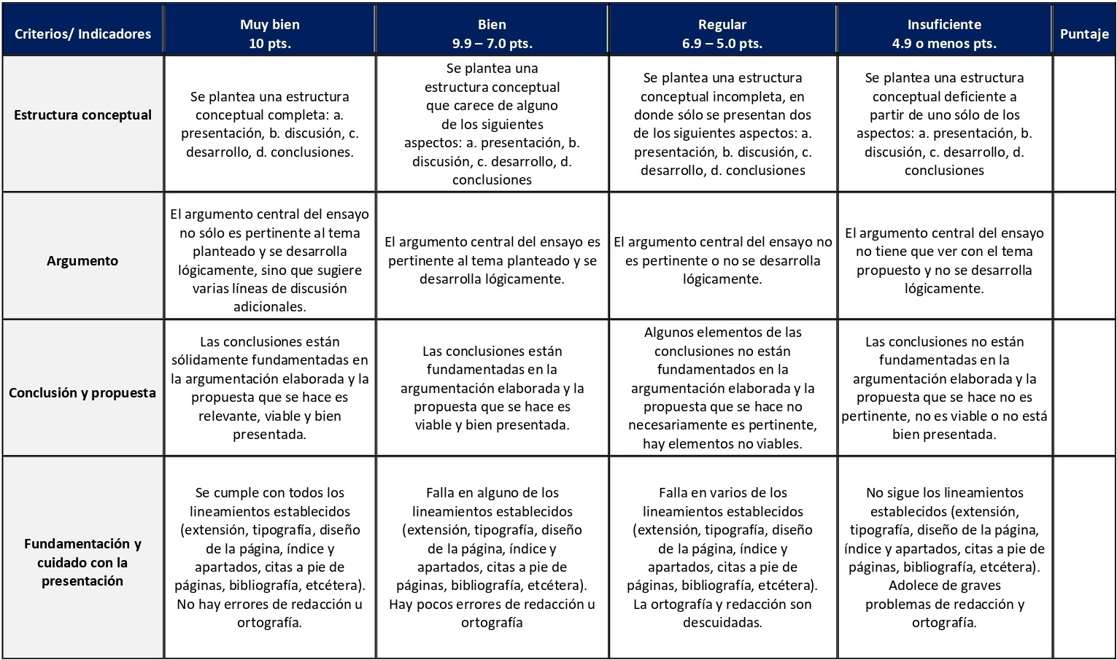

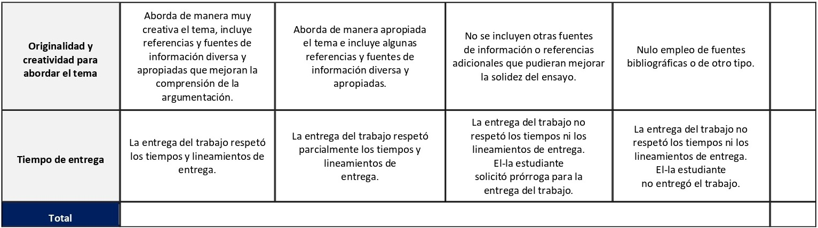

XI. Bibliografía obligatoria
Nota: Los materiales que no cuentan con enlace de acceso son digitalizaciones en formato pdf de bibliografía física disponible en la Biblioteca de la UBL, los cuales se encuentran disponibles en el aula virtual.
Althaus-Reid, Marcella. “Sobre teologías feministas y teologías indecentes: panorama de cambios y desafíos”. Cuadernos de Teología XXII, (2003): pp.123-133.
Flórez I., Jaime. “La teología como logos hermenéutico del Theos: aproximación desde su estatuto epistemológico”. Theologica Xaveriana 58, n.165 (2008): pp. 155-182.
Fornet Betancourt, Raúl. “El quehacer teológico en el contexto del diálogo entre las culturas en América Latina”. Revista Iberoamericana de Teología, n.4 (2007): pp. 73-83.
Gebara, Ivone. El rostro oculto del mal: una teología desde la experiencia de las mujeres. Madrid: Trotta, 2002. (clásico, última edición)
Tamayo Acosta, Juan José. “Teología de la liberación: revolución metodológica. Nuevas aportaciones y desafíos al primer mundo”. En El mar se abrió: Treinta años de teología en América Latina, editado por Luiz Carlos Susin, 190-203. Santander: Sal Terrae, 2000. (clásico, última edición)
Tamayo Acosta, Juan José. Otra teología es posible. Pluralismo religioso, interculturalidad y feminismo. Madrid: Herder, 2011. (clásico, última edición)
Tillich, Paul. Teología Sistemática I: La razón y la revelación. El ser y Dios. Vol. I. Salamanca: Sígueme, 1982. (Clásico, última reimpresión, 2001)
Trigo, Pedro. “La teología latinoamericana ante los retos epocales”. Revista Latinoamericana de Teología, n.86 (2012): pp. 121-133.
Vigil, José María. Teología del pluralismo religioso. Curso sistemático de teología popular. Ecuador: Abya-Yala, 2005. (clásico, última edición)

XI. Bibliografía complementaria
Nota: Los materiales que no cuentan con enlace de acceso son digitalizaciones en formato pdf de bibliografía física disponible en la Biblioteca de la UBL, los cuales se encuentran disponibles en el aula virtual.
Cervantes-Ortiz, Leopoldo. “Génesis de la nueva teología protestante latinoamericana (1949-1970)”. Protestantismo em Revista 18, (2009): 7-29. Acceso el 17 de diciembre de 2020. http://est.com.br/periodicos/index.php/nepp/article/view/2030/1943
Comblin, José. “Fe y política. Problema de método teológico”. Revista Latinoamericana de Teología, n.80 (2010): pp. 195-204.
Vélez Caro, Olga Consuelo. El método teológico: Fundamentos, especializaciones, enfoques. Bogotá: Pontificia Universidad Javeriana, 2008. Acceso el 17 de diciembre de 2020. https://repository.javeriana.edu.co/handle/10554/38674 (clásico, última edición)
Zamora González, María Vanessa. “La contribución de Ivone Gebara a la teología del siglo XXI en América Latina”. Revista Espiga 13, n. 27 (2014): 1-8. Acceso el 17 de diciembre de 2020. https://doi.org/10.22458/re.v13i27.497

Universidad Bíblica Latinoamericana

Facultad de Teología
Bachillerato en Ciencias Teológicas

Sílabo

Introducción a la Sociología

Código | CTX 102
Créditos | 3
Requisitos | Ninguno
Modalidad | Virtual
Naturaleza | Teórico-práctico
Periodo | Cuatrimestral (15 semanas lectivas)
Nivel | I Cuatrimestre
Horario | El curso requiere de 9 horas de trabajo semanal
Aula | Plataforma virtual de la UBL
Docente
Instrucciones administrativas | El curso es virtual, por lo que se requiere de acceso a una computadora con conexión a Internet, además de destrezas básicas para el manejo de correo electrónico y la plataforma Moodle desde el rol de estudiante. Por su naturaleza teórico-práctica, este curso requiere de una hora semanal de trabajo práctico. La dirección de acceso a la plataforma es la siguiente:  https://campus.ubl.ac.cr/login/index.php

I. Descripción

Se trata de iniciar en el conocimiento sociológico a un/a estudiante nuevo a partir de las ideas sociológicas, los aportes de los grandes sociólogos y los métodos e instrumentos para el análisis social, según las diferentes corrientes sociológicas, económicas y políticas. Se presta atención especial a las corrientes que surgen desde América Latina.

II. Objetivo general

Brindar nociones introductorias sobre las diferentes corrientes de la sociología, especialmente útiles a las sociedades latinoamericanas, y manejar distintos métodos e instrumentos para el análisis social. Por lo tanto, el curso se concibe como teórico-práctico.

III. Objetivos específicos

1. Introducir a los/las estudiantes en esta rama de las ciencias sociales.
2. Acercar a los/las estudiantes a una actitud interesada, disciplinada y rigurosa en la búsqueda de comprensión de la realidad social.
3. Estudiar el pensamiento de influyentes pensadores sociales de nuestro siglo.
4. Aplicar mediante ejercicios las conceptualizaciones de los distintos métodos e instrumentos de análisis social.
5. Describir la importancia de los métodos e instrumentos de la sociología para la labor religiosa y pastoral en América Latina.

IV. Contenidos

Unidad 1: Introducción al curso y discusión del sílabo
1.1 Definiciones de conceptos
1.2 Explicación metodológica
1.3 Introducción a la sociología

Unidad 2: ¿Qué es la Sociología?
2.1 Definición y surgimiento de la sociología
2.2 Concepto y objeto de la sociología
2.3 El desarrollo y las ramas de la sociología
2.4 Las teorías y leyes sociológicas: sus alcances

Unidad 3: La historia de la sociología y los aportes de los pensadores principales
3.1 La sociedad en la historia
3.2 Introducción al pensamiento de Karl Marx, Emile Durkheim y Max Weber
3.3 Introducción a la sociología latinoamericana: Daniel Camacho y Otto Maduro
3.4. Aportes y desafíos actuales en la sociología latinoamericana

Unidad 4: Elementos para realizar el análisis social

4.1 Estructura social
4.2 Desigualdad y pobreza
4.3 El cambio social
4.4 Movimientos sociales, redes y estrategias para la convivencia

Unidad 5: Enlaces transdisciplinarios

5.1 Entretejido sociológico-teológico
5.2 Puntos de contacto para el sistema de convivencia

V. Metodología
La metodología desarrollada en el aula virtual coloca a la persona estudiante como el eje central del proceso de enseñanza y aprendizaje, para lo cual la persona docente como responsable del curso dirige, evacúa dudas y permite que se dé un ambiente democrático en el aprendizaje y que, por medio de las estrategias empleadas se contribuya a la construcción del conocimiento. El entorno virtual utilizado por la UBL se caracteriza por facilitar la interacción, el acceso a recursos diversos, la producción de contenidos y el establecimiento de redes como parte del proceso de enseñanza y aprendizaje. Por sus características este entorno, y la metodología empleada en el curso, permiten que la persona estudiante avance de acuerdo con su disponibilidad de tiempo y con la posibilidad de desarrollar sus actividades desde cualquier lugar, sin embargo, deberá cumplir con las actividades programadas en las fechas establecidas.
Este es un curso teórico-práctico con enfoque integral e interdisciplinario que precisa de la participación activa de la persona docente y de los y las estudiantes. Se busca desarrollar las capacidades críticas ante los contenidos del curso, la observación del contexto social circundante y la construcción del conocimiento colectivo. El enfoque integral e interdisciplinario tiene como fin metodológico ampliar la comprensión de la realidad en cada estudiante y desarrollar un compromiso hacia la transformación social. Este es un curso que busca por medio de la observación participante, de un grupo particular, desarrollar la experiencia de lo transdisciplinar para comprender la complejidad de la realidad y aprehender el proceso de traspasar las fronteras de una disciplina para encontrarse con otra, a fin de comprender las convergencias necesarias para la resolución de los desafíos de la vida.
El y la estudiante realizarán lecturas digitales para apropiarse de los contenidos fundamentales, trabajos colectivos en el aula virtual (foros temáticos, encuentros sincrónicos virtuales, wiki, presentación audiovisual) y tareas individuales para la construcción de conocimientos propios. Con el acompañamiento de la persona docente se desarrollará una observación participante con un grupo particular para analizar la estructura social, de cara a proponer el cambio. En diferentes momentos del curso la persona docente realizará exposiciones sobre las temáticas del curso a través de encuentros sincrónicos virtuales. Las sesiones sincrónicas se grabarán para que los y las estudiantes que justifiquen debidamente su ausencia, sea por motivos tecnológicos, ancho de banda, laborales, de salud u otros pueden tener acceso a ella. Esta flexibilidad es parte esencial del modelo educativo de la Universidad y busca evitar la exclusión por situaciones de inequidad social, condición climática, demandas laborales o ministeriales, entre otras. A la vez, se asegura de que todas las personas estudiantes tengan acceso a los recursos de aprendizaje que se ofrecen en el curso.
VI. Estrategias de aprendizaje
En el marco del aprendizaje que se busca en este curso, las personas estudiantes conocerán nociones introductorias sobre las diferentes corrientes de la sociología, especialmente útiles a las sociedades latinoamericanas y caribeñas, y manejarán distintos métodos e instrumentos para el análisis social.
Se utilizan las siguientes estrategias de aprendizaje:
a) Encuentro sincrónico virtual: Los encuentros sincrónicos virtuales tienen la función de facilitar un encuentro colectivo entre estudiantes y la persona docente para exponer temas, realizar trabajo en grupos y aclarar dudas. La persona docente desarrollará temáticas mediante presentaciones y dinámicas grupales de tópicos tales como: introducción al curso y definición de conceptos, ¿qué es la Sociología?, historia de la sociología y los aportes de los pensadores principales y elementos para realizar el análisis social, entre otros.
b) Foro: Se trata de una actividad de discusión académica asincrónica, ya que los y las participantes no tienen que acceder al sistema al mismo tiempo, constituyéndose en un escenario virtual para la exposición de ideas y debate. Cada persona estudiante ofrecerá su aporte desde las lecturas asignadas y replicará a los aportes de al menos dos compañeras o compañeros. Los temas que se tratarán tienen que ver con la sociología pública, los desafíos de la sociología latinoamericana y caribeña y la relación entre sociología y teología.
c) Reseña crítica de lectura: En la perspectiva de fortalecer las capacidades de resumen de las ideas principales, hacer un análisis crítico y una contextualización, en este curso se utiliza la estrategia de aprendizaje denominada reseña crítica de lectura. Se busca trabajar con los temas: ¿qué es la sociología? y los movimientos sociales como productores de la sociedad.
d) Fichas de contenido: Se trata de una herramienta de estudio en la que, en forma gráfica, didáctica, ordenada, jerarquizada y sistemática, se ilustra mediante fichas los contenidos principales que se van dando al apropiarse del conocimiento que comparte una lectura, por ejemplo. En este curso se hará uso de dicho recurso para trabajar el tema del desarrollo de la sociología latinoamericana, sus aportes y desafíos.
e) Reflexión personal: La reflexión personal permite a la persona estudiante organizar y comunicar sus pensamientos sobre un determinado tema, ayudando en el proceso de auto comprensión de su propio proceso educativo. En este curso se solicita una reflexión personal sobre el tópico de los efectos de la globalización en el grupo con el cual se realiza la observación participante.
f) Presentación audiovisual: La presentación audiovisual es una herramienta que integra e interrelaciona lo auditivo y lo visual con el objetivo de presentar información sobre un tema o temas en específico. En este curso se elabora una presentación, en forma grupal, sobre los principales pensadores de la sociología.
g) Wiki: Un wiki es una herramienta tecnológica que permite la compilación/creación de información de forma digital, colaborativamente, con aportes y ediciones editables. El wiki que se elabora en este curso tratará sobre movimientos sociales, redes y estrategias para la convivencia.
h) Observación participante: La observación participante es una estrategia de aprendizaje de examen reflexivo y una metodología de investigación cualitativa en la que las personas que observan se involucran en las actividades del grupo, realizando dicha observación desde adentro y no desde afuera. Este ejercicio académico tratará sobre la observación y el análisis de la estructura social de un grupo particular que la persona estudiante escoja y con el cual trabajará a lo largo de varias sesiones.
Los y las estudiantes podrán comunicarse con la persona docente a través de la plataforma virtual, o bien el correo electrónico suministrado por esta, y recibirán una respuesta a las consultas realizadas en un tiempo máximo de 48 horas.

VII. Recursos didácticos
Para lograr los objetivos del curso, desarrollar los contenidos y la metodología propuesta se hará uso de los siguientes recursos didácticos:
a) Lecturas semanales obligatorias que se asignan como insumo para las actividades individuales y grupales. Todos los materiales de lectura están disponibles en formato digital en la plataforma virtual.
b) Lecturas complementarias en algunas de las sesiones que se asignan para su lectura con el fin de ampliar las temáticas. Realizar estas lecturas es opcional.
c) En cada una de las sesiones en la plataforma virtual encontrará una ruta de aprendizaje con información tal como: los contenidos que estudiará, el material obligatorio y/o complementario, instrucciones detalladas para la elaboración/participación en la actividad asignada y la evaluación de esta.
d) En la plataforma virtual también dispondrá de guías generales que se encuentran en el material complementario de la sesión correspondiente para la participación en un foro, un wiki y mediante la herramienta Big Blue Button en la plataforma Moodle y para la elaboración de una reseña crítica de lectura.
e) También puede disponer de las bases de datos, revistas en línea, repositorios y buscadores especializados a los cuales puede acceder mediante la Biblioteca Enrique Strachan (https://www.ubl.ac.cr/biblioteca), así como consultar el Portal de Revistas de la UBL (http://revistas.ubl.ac.cr/). A través del correo de la biblioteca (biblioteca@ubl.ac.cr) puede solicitar recursos que se encuentren en la colección física.
f) La Biblioteca Digital de la UBL cuenta con recursos de acceso abierto para la investigación, organizados por temas y disponibles a través de un buscador, además de todos los materiales bibliográficos asignados en los cursos de la carrera de bachillerato en Ciencias Teológicas. Dicho espacio está disponible para todas las personas registradas en el campus virtual y se puede acceder a través del siguiente enlace: https://campus.ubl.ac.cr/course/index.php?categoryid=186
g) Mediante el campus virtual accederá al espacio de soporte técnico, en el cual puede evacuar sus dudas o preguntas frecuentes y al correo electrónico para comunicarse con la persona docente.

VIII. Cronograma

Sesión  (semana) | Contenidos temáticos | Actividades de enseñanza-aprendizaje
 |  | Recursos didácticos | Actividades de aprendizaje
1 | Unidad 1: Introducción al curso y discusión del sílabo  1.1 Definiciones de conceptos  1.2 Explicación metodológica  1.3 Introducción a la sociología | Ruta de aprendizaje  Material complementario  Guía para la participación en un foro en la plataforma Moodle  Guía para la participación mediante la herramienta Big Blue Button en la plataforma Moodle | - Participación en el foro social CAFETERÍA.  - Participación en el foro de dudas.  - Presentación del curso y exposición docente en un encuentro sincrónico virtual.
2 | Unidad 2: ¿Qué es la Sociología?  2.1 Definición y surgimiento de la sociología  2.2 Concepto y objeto de la sociología | Ruta de aprendizaje  Giddens, Anthony y Philip Sutton. “¿Qué es la sociología?” En Sociología, 27-56. Madrid: Alianza Editorial, 2017. (clásico, última edición 2022).  Material complementario  Guía para la elaboración de una reseña crítica de lectura | - Elaboración de una reseña crítica de la lectura.
3 | Unidad 2: ¿Qué es la sociología?  2.3 El desarrollo y las ramas de la sociología  2.4 Las teorías y leyes sociológicas: sus alcances | Ruta de aprendizaje  Burawoy, Michael. “Por una sociología pública”. Política y Sociedad 42, no. 1 (2005): 197-225.  Material complementario  Kozlarek, Oliver. “Los retos para una teoría social crítica. Hacia una “crítica poscolonial reconstructiva””. Sociológica, n. 92 (2017): 41-68. Acceso el 17 de diciembre de 2020. http://www.scielo.org.mx/pdf/soc/v32n92/2007-8358-soc-32-92-00041.pdf  Guía para la participación en un foro en la plataforma Moodle  Guía para la participación mediante la herramienta Big Blue Button en la plataforma Moodle | - Participación en el foro temático: ¿Qué es la sociología pública?  - Exposición docente y debate en un encuentro sincrónico virtual.
4 | Unidad 3: La historia de la sociología y los aportes de los pensadores principales  3.1 La sociedad en la historia | Ruta de aprendizaje  Giner, Salvador. “Los orígenes de la sociología: positivismo y evolucionismo”. En Historia del pensamiento social, 579-597. Barcelona: Ariel, 2013. (clásico, última edición) | - Iniciar la elaboración de una presentación audiovisual (en forma grupal) sobre los principales pensadores de la sociología.
5 | Unidad 3: La historia de la sociología y los aportes de los pensadores principales  3.2 Introducción al pensamiento de Karl Marx, Emile Durkheim y Max Weber | Ruta de aprendizaje  Giner, Salvador. “Karl Marx y Friedrich Engels (I)”, “La consolidación de la teoría sociológica”. En Historia del pensamiento social, 492-538 Y 598-629. Barcelona: Ariel, 2013. (clásico, última edición)  Material complementario  Guía para la participación mediante la herramienta Big Blue Button en la plataforma Moodle | - Concluir la elaboración de una presentación audiovisual (en forma grupal) sobre los principales pensadores de la sociología.  - Compartir la presentación audiovisual en un encuentro sincrónico virtual.
6 | Unidad 3: La historia de la sociología y los aportes de los pensadores principales  3.3 Introducción a la sociología latinoamericana: Daniel Camacho y Otto Maduro | Ruta de aprendizaje  Roitman, Marcos. “El desarrollo de la sociología latinoamericana”. En Pensar América Latina: el desarrollo de la sociología latinoamericana, 31-129. Buenos Aires: CLACSO, 2008. (clásico, última edición) | - Elaboración de fichas de contenido sobre la lectura de la sesión.
7 | Unidad 3: La historia de la sociología y los aportes de los pensadores principales  3.4 Aportes y desafíos actuales en la sociología latinoamericana | Ruta de aprendizaje  Roitman, Marcos. “La polémica de la globalización”, “Nuevas tesis equivocadas sobre América Latina”. En Pensamiento sociológico y realidad nacional en América Latina, 118-134. Buenos Aires: Rebelión, 2010. (clásico, última edición)  Material complementario  Quijano, Aníbal. “Dependencia, cambio social y urbanización en Latinoamérica”. En Cuestiones y horizontes. De la dependencia histórico-estructural a la colonialidad/descolonialidad del poder, 75-124. Buenos Aires: CLACSO; Lima: Universidad Nacional Mayor de San Marcos, 2020. Acceso el 17 de diciembre de 2020. http://biblioteca.clacso.edu.ar/clacso/se/20140424014720/Cuestionesyhorizontes.pdf (clásico, última edición)  Guía para la participación en un foro en la plataforma Moodle | - Elaboración de fichas de contenido sobre la lectura de la sesión.  - Participación en el foro temático: Desafíos de la sociología latinoamericana.
8 | Unidad 4: Elementos para realizar el análisis social  4.1 Estructura social | Ruta de aprendizaje  Giddens, Anthony y Philip Sutton. “Estructuras de la sociedad”. En Conceptos esenciales de sociología, 111-143. España: Alianza Editorial, 2015. (clásico, última edición)  Material complementario  Davie, Grace. “Minorías y márgenes”. En Sociología de la religión, 209-239. Madrid: Akal, 2011. (clásico, última edición) | - Realización del informe de una primera observación participante sobre la estructura social de un grupo particular.
9 | Unidad 4: Elementos para realizar el análisis social  4.2 Desigualdad y pobreza | Ruta de aprendizaje  Giddens, Anthony y Philip Sutton. “Desigualdad de oportunidades vitales”. En Conceptos esenciales de sociología, 145-181. España: Alianza Editorial, 2015. (clásico, última edición)  Material complementario  Dierckxsens, Wim. “La re-conexión de la economía con los pueblos”. En La crisis mundial del siglo XXI: Oportunidad de transición al poscapitalismo, 111-121. San José: DEI; Bogotá: Ediciones desde abajo, 2008. (clásico, última edición)  Guía para la participación mediante la herramienta Big Blue Button en la plataforma Moodle | - Realización del informe de una segunda observación participante sobre la estructura social de un grupo particular.  - Exposición docente en un encuentro sincrónico virtual.
10 | Unidad 4: Elementos para realizar el análisis social  4.3 El cambio social | Ruta de aprendizaje  Giddens, Anthony y Philip Sutton. “La globalización y el cambio social”. En Sociología, 140-187. Madrid: Alianza Editorial, 2017. (clásico, última edición)  Material complementario  Sotomayor López, Francisco. “Marginalidad vs. exclusión social en América Latina: Un debate político, no solo semántico”. Margen, n. 94 (2019): 1-7. Acceso el 17 de diciembre de 2020. https://www.margen.org/suscri/margen94/Sotomayor-94.pdf | - Elaboración de una reflexión personal sobre los efectos de la globalización en el grupo observado.
11 | Unidad 4: Elementos para realizar el análisis social  4.4 Movimientos sociales, redes y estrategias para la convivencia | Ruta de aprendizaje  Pleyers, Geoffrey. “Volverse actores. Dos vías del activismo en el siglo XXI”, “Los movimientos sociales como productores de la sociedad”. En Movimientos sociales en el siglo XXI: perspectivas y herramientas analíticas, 45-53 y 91-111. Buenos Aires: CLACSO, 2018. (clásico, última edición)  Material complementario  Guía para la elaboración de una reseña crítica de lectura | - Elaboración de una reseña crítica de la lectura.
12 | Unidad 4: Elementos para realizar el análisis social  4.4 Movimientos sociales, redes y estrategias para la convivencia | Ruta de aprendizaje  Pleyers, Geoffrey. “Para una sociología global de los movimientos sociales”. En Movimientos sociales en el siglo XXI: perspectivas y herramientas analíticas, 129-143. Buenos Aires: CLACSO, 2018. (clásico, última edición)  Material complementario  Guía para la participación en un wiki en la plataforma Moodle | - Participación en la elaboración de un wiki sobre movimientos sociales, redes y estrategias para la convivencia.
13 | Unidad 4: Elementos para realizar el análisis social  4.4 Movimientos sociales, redes y estrategias para la convivencia | Ruta de aprendizaje  Giddens, Anthony y Philip Sutton. “Relaciones y curso vital”, “Sociología política”. En Conceptos esenciales de sociología, 183-208 y 291-326. España: Alianza Editorial, 2015. (clásico, última edición) | - Realización del informe de una tercera observación participante sobre la estructura social de un grupo particular.
14 | Unidad 5: Enlaces transdisciplinarios  5.1 Entretejido sociológico-teológico | Ruta de aprendizaje  François, Dsingly. “La sociología, forma particular de conciencia”. En ¿Para qué sirve la sociología?, dirigido por Lahire Bernard, traducido por Victor Goldstein, 31-56. Buenos Aires: Siglo XXI, 2006. (clásico, última edición)  Martuccelli, Danilo. “Sociología y postura crítica”. En ¿Para qué sirve la sociología?, dirigido por Lahire Bernard, traducido por Victor Goldstein, 157-173. Buenos Aires: Siglo XXI, 2006. (clásico, última edición)  Material complementario  Guía para la participación en un foro en la plataforma Moodle | - Participación en el foro temático: Sociología y Teología.
15 | Unidad 5: Enlaces transdisciplinarios  5.2 Puntos de contacto para el sistema de convivencia | Ruta de aprendizaje | - Entrega del informe completo de la observación participante sobre la estructura social de un grupo particular.

IX. Distribución de tiempo semanal
Al ser este un curso impartido en la modalidad virtual no se requiere la asistencia a clases presenciales. Por ello, cada semana se asignan actividades que los y las estudiantes deben realizar para promover el diálogo con los contenidos y la asimilación de los temas a través de lecturas críticas, análisis, tareas, informes, discusiones en foros o trabajos colaborativos. Debe considerarse que, al tener este curso asignados 3 créditos, se debe invertir 9 horas de trabajo por semana. La distribución de tiempos es la siguiente:
Tipo de horas  (categoría) | Horas por semana | Actividades relacionadas
Horas de Estudio Individual (HEI) | 2 | - Lectura de los textos (materiales en formato digital).  - Análisis de lecturas e investigación por cuenta propia.
Horas de Trabajo Colaborativo (HTC) | 3 | - Participación en los foros (incluye aportes personales y réplicas a los y las demás estudiantes).  - Participación en los encuentros sincrónicos virtuales.  - Participación en la elaboración de un wiki.  - Elaboración de una presentación audiovisual.
Horas de Producción Individual (HPI) | 3 | - Elaboración de reseñas críticas de lecturas.  - Elaboración de fichas de contenido.  - Elaboración de una reflexión personal.  - Elaboración de un informe de observación participante.
Horas de Práctica (HP) | 1 | - Visitas de campo para realizar la observación participante.
Total de horas (TH) | 9
Las horas de trabajo en cada categoría corresponden a un promedio estimado semanal. Dependiendo de la programación estipulada en el cronograma se podrá requerir un mayor o menor tiempo de dedicación a cada tipo de actividad durante una semana específica. Sin embargo, el curso está diseñado de forma que el total de horas semanales nunca sobrepase las 9 horas. La distribución de tiempos por tipo de horas (categoría) es congruente, en todos sus extremos, con lo que establece el plan de estudios de la modalidad virtual.

X. Evaluación
Las estrategias de aprendizaje tienen el propósito de lograr que este sea de forma gradual, sistemático y ordenado según el proceso pedagógico planificado en el curso. Cada una de las actividades será evaluada mediante rúbricas o escalas. El curso se aprueba con una nota mínima de 7.00 (en escala decimal). La evaluación sumativa se basa en los elementos plasmados a continuación:
Síntesis cuantitativa de la evaluación
Rubros para evaluar | Porcentaje total
Encuentros sincrónicos virtuales  Se llevan a cabo en las sesiones 1, 3, 5 y 9. Tienen un valor formativo y no sumativo. | ̶
Foros temáticos  Se desarrollan en las sesiones 3, 7 y 14. Cada uno tiene un valor de 5%. | 15%
Reseñas críticas de lecturas  Se elaboran en las sesiones 2 y 11. Cada una tiene un valor de 7,5%. | 15%
Fichas de contenido  Se elaboran en las sesiones 6 y 7. | 7,5%
Reflexión personal  Se elabora en la sesión 10. | 7,5%
Presentación audiovisual  Se elabora en las sesiones 4 y 5. | 15%
Wiki  Se desarrolla en la sesión 12. | 5%
Observación participante  Se distribuye de la siguiente forma:  - Primer informe (sesión 8; vale 5%)  - Segundo informe (sesión 9; vale 5%)  - Tercer informe (sesión 13; vale 5%)  - Informe completo (sesión 15; vale 20%) | 35%
Total | 100%

RÚBRICA DE EVALUACIÓN – FORO TEMÁTICO

Se trata de una actividad de discusión académica asincrónica, ya que los y las participantes no tienen que acceder al sistema al mismo tiempo, constituyéndose en un escenario virtual para la exposición de ideas y debate. Se desarrollan en las sesiones 3, 7 y 14. Cada uno tiene un valor de 5%.
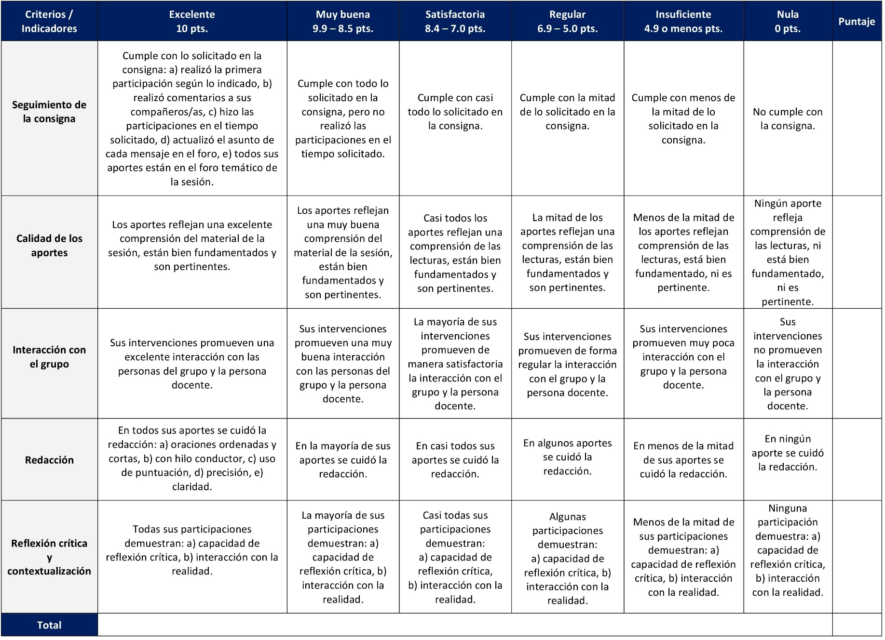

RÚBRICA DE EVALUACIÓN – RESEÑA CRÍTICA DE LECTURA

En la perspectiva de fortalecer las capacidades de resumen de las ideas principales, hacer un análisis crítico y una contextualización, en este curso se utiliza la estrategia de aprendizaje denominada reseña crítica de lectura. Se elaboran en las sesiones 2 y 11. Cada una tiene un valor de 7,5%.

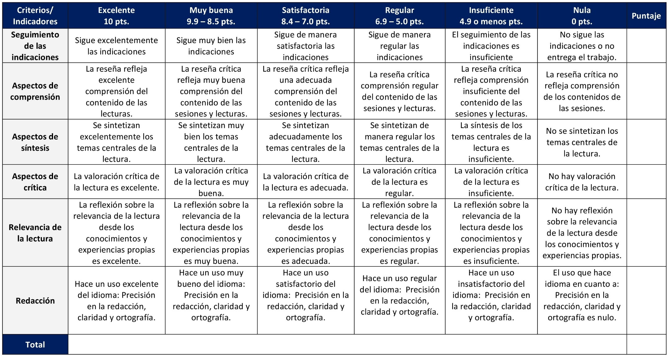

ESCALA DE EVALUACIÓN – FICHAS DE CONTENIDO

Se trata de una herramienta de estudio en la que, en forma gráfica, didáctica, ordenada, jerarquizada y sistemática, se ilustra mediante fichas los contenidos principales que se van dando al apropiarse del conocimiento que comparte una lectura. Se elaboran en las sesiones 6 y 7 y cada una tiene un valor de 7,5%.

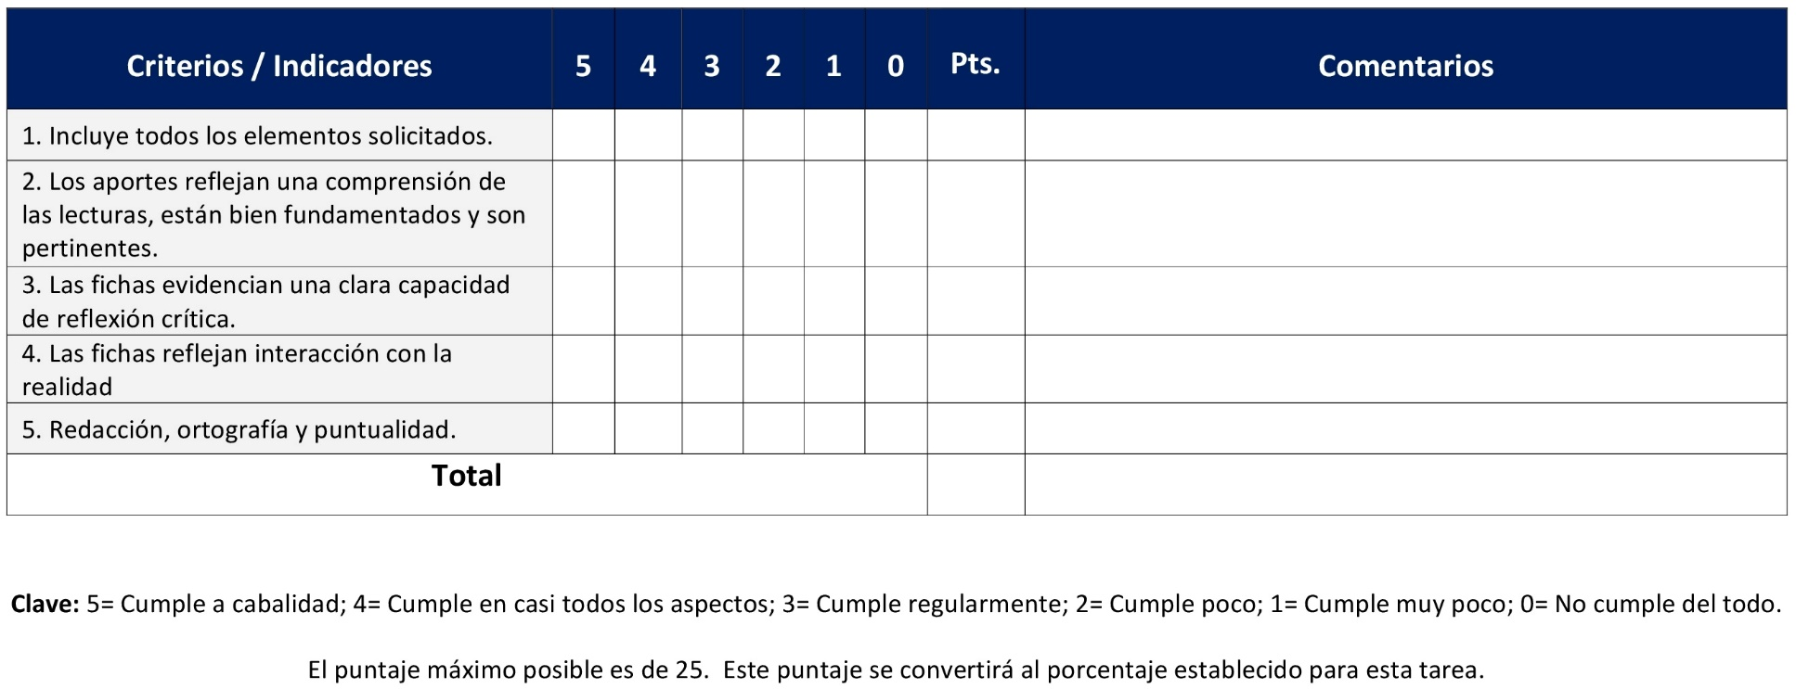

RÚBRICA DE EVALUACIÓN – REFLEXIÓN PERSONAL

La reflexión personal permite a la persona estudiante organizar y comunicar sus pensamientos sobre un determinado tema, ayudando en el proceso de auto comprensión de su propio proceso educativo. Se elabora en la sesión 10 y tiene un valor de 7.5%.
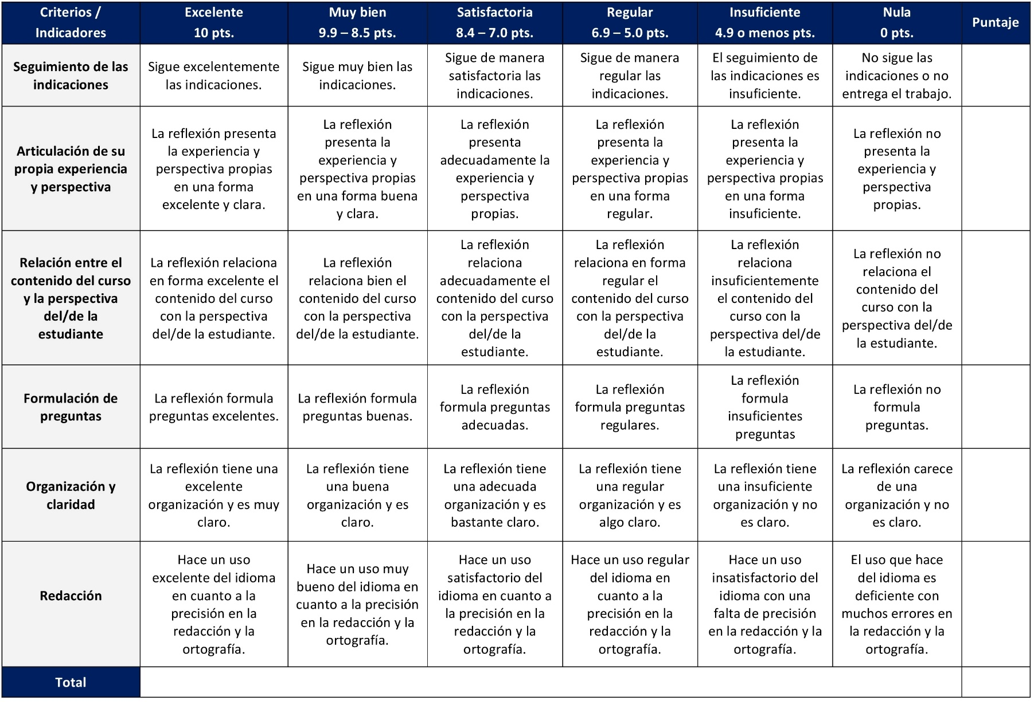

ESCALA DE EVALUACIÓN – PRESENTACIÓN AUDIOVISUAL

La presentación audiovisual es una herramienta que integra e interrelaciona lo auditivo y lo visual con el objetivo de presentar información sobre un tema o temas en específico. Se elabora en las sesiones 4 y 5 y tiene un valor de 15%.
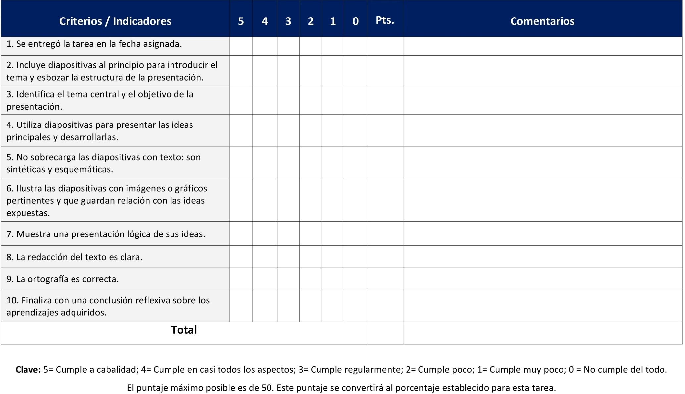

RÚBRICA DE EVALUACIÓN – WIKI

Un wiki es una herramienta tecnológica que permite la compilación/creación de información de forma digital, colaborativamente, con aportes y ediciones editables. Se desarrolla en la sesión 12 y tiene un valor de 5%.

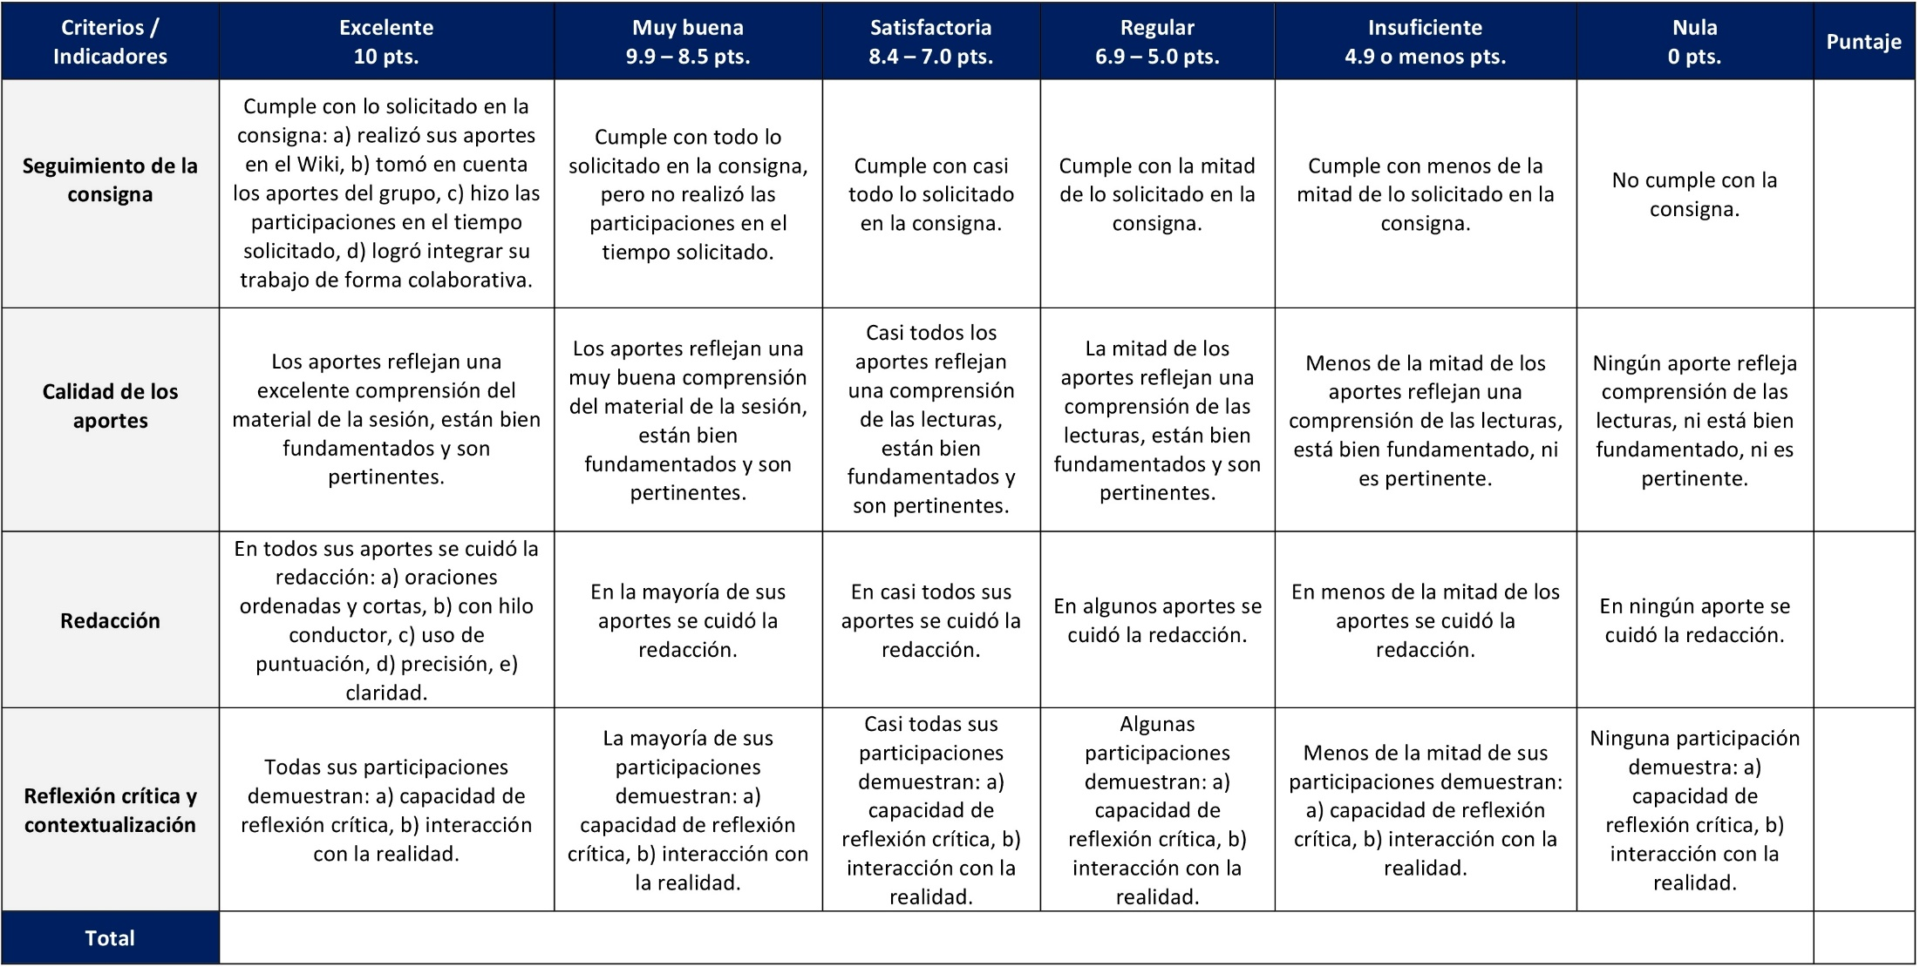

ESCALA DE EVALUACIÓN – PRIMER, SEGUNDO Y TERCER INFORME DE OBSERVACIÓN PARTICIPANTE

La observación participante es una estrategia de aprendizaje de examen reflexivo y una metodología de investigación cualitativa en la que las personas que observan se involucran en las actividades del grupo, realizando dicha observación desde adentro y no desde afuera. Se distribuye de la siguiente forma: Primer informe (sesión 8; vale 5%. Segundo informe (sesión 9; vale 5%). Tercer informe (sesión 13; vale 5%). Informe completo (sesión 15; vale 20%).

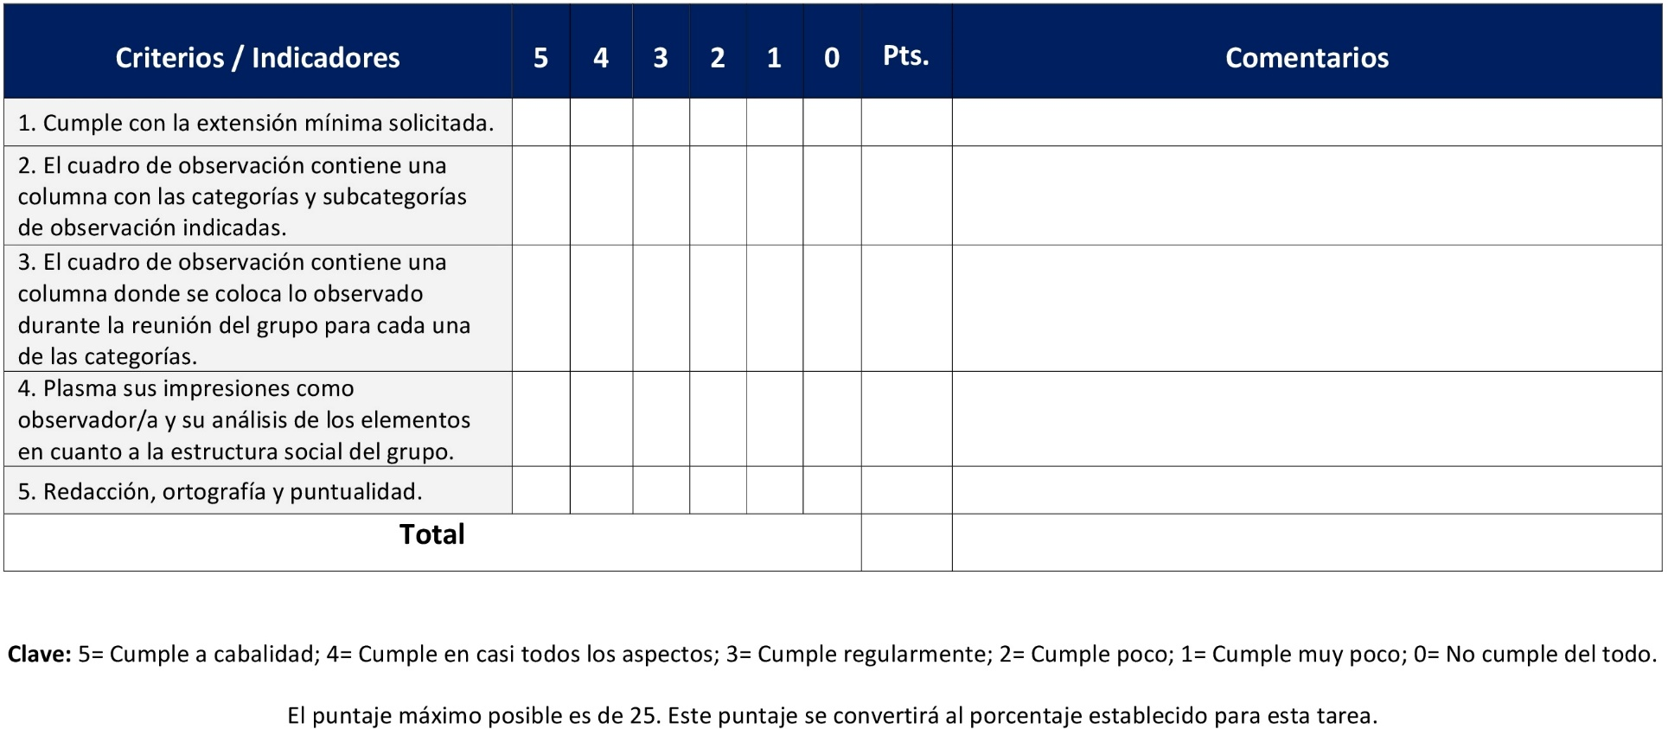

RÚBRICA DE EVALUACIÓN – INFORME COMPLETO OBSERVACIÓN PARTICIPANTE

La observación participante es una estrategia de aprendizaje de examen reflexivo y una metodología de investigación cualitativa en la que las personas que observan se involucran en las actividades del grupo, realizando dicha observación desde adentro y no desde afuera. Se distribuye de la siguiente forma: Primer informe (sesión 8; vale 5%. Segundo informe (sesión 9; vale 5%). Tercer informe (sesión 13; vale 5%). Informe completo (sesión 15; vale 20%).
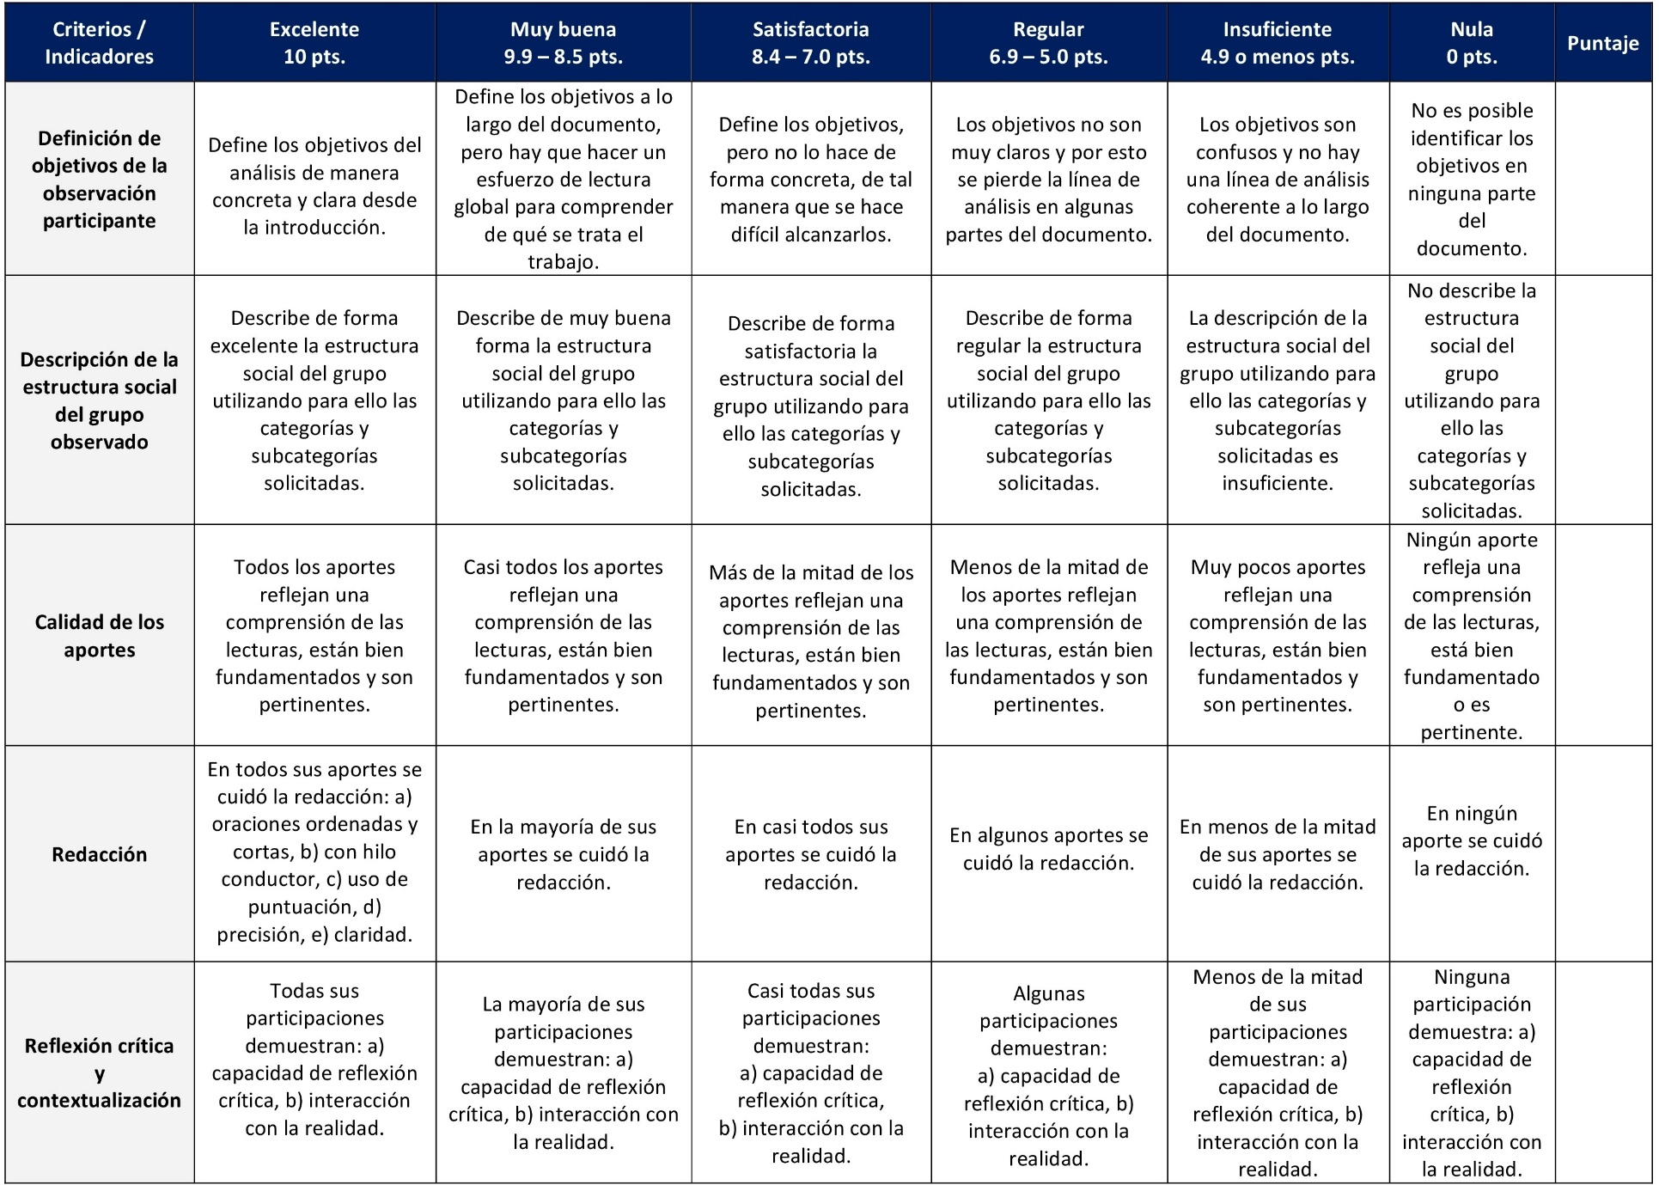

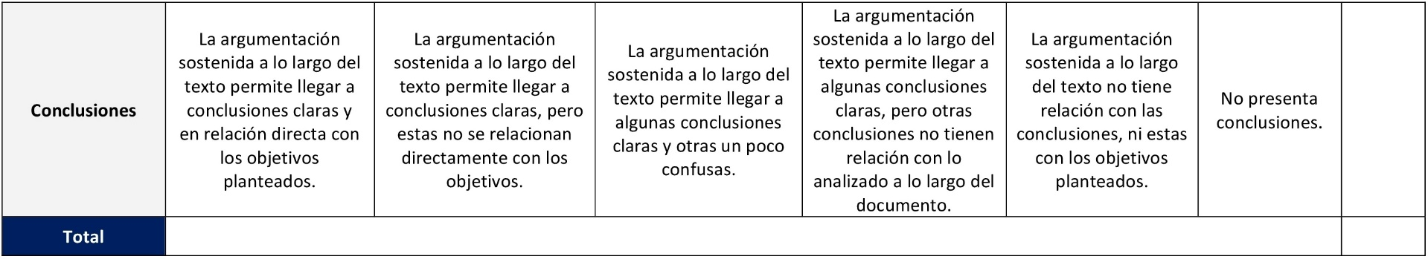

XI. Bibliografía obligatoria

Nota: Los materiales que no cuentan con enlace de acceso son digitalizaciones en formato pdf de bibliografía física disponible en la Biblioteca de la UBL, los cuales se encuentran disponibles en cada aula virtual.

Burawoy, M. “Por una sociología pública”. Política y Sociedad 42, no. 1 (2005): 197-225.
Dsingly, François. “La sociología, forma particular de conciencia”. En ¿Para qué sirve la sociología?, dirigido por Lahire Bernard. Traducido por Victor Goldstein, 31-56. Buenos Aires: Siglo XXI, 2006. (clásico, última edición)
Giddens, Anthony y Philip Sutton. Sociología. Madrid: Alianza Editorial, 2017. (Clásico, última edición 2022)
Giddens, Anthony y Philip Sutton. Conceptos esenciales de sociología. España: Alianza Editorial, 2015. (clásico, última edición)
Giner, Salvador. Historia del pensamiento social. Barcelona: Ariel, 2013. (clásico, última edición)
Martuccelli, Danilo. “Sociología y postura crítica”. En ¿Para qué sirve la sociología?, dirigido por Lahire Bernard. Traducido por Victor Goldstein, 157-174. Buenos Aires: Siglo XXI, 2006. (clásico, última edición)
Pleyers, G. Movimientos sociales en el siglo XXI: perspectivas y herramientas analíticas. Buenos Aires: CLACSO, 2018. (clásico, última edición)
Roitman, Marcos. Pensar América Latina: el desarrollo de la sociología latinoamericana. Buenos Aires: CLACSO, 2008. (clásico, última edición)
Roitman, Marcos. Pensamiento sociológico y realidad nacional en América Latina. Buenos Aires: Rebelión, 2010. (clásico, última edición)

XII. Bibliografía complementaria
Nota: Los materiales que no cuentan con enlace de acceso son digitalizaciones en formato pdf de bibliografía física disponible en la Biblioteca de la UBL, los cuales se encuentran disponibles en el aula virtual.

Davie, Grace. Sociología de la religión. Madrid: Akal, 2011. (clásico, última edición)
Dierckxsens, Wim. La crisis mundial del siglo XXI: Oportunidad de transición al poscapitalismo. San José: DEI; Bogotá: Ediciones desde abajo, 2008. (clásico, última edición)
Kozlarek, Oliver. “Los retos para una teoría social crítica. Hacia una “crítica poscolonial reconstructiva””. Sociológica, n. 92 (2017): 41-68. Acceso el 17 de diciembre de 2020. http://www.scielo.org.mx/pdf/soc/v32n92/2007-8358-soc-32-92-00041.pdf
Quijano, Aníbal. Cuestiones y horizontes. De la dependencia histórico-estructural a la colonialidad/descolonialidad del poder. Buenos Aires: CLACSO; Lima: Universidad Nacional Mayor de San Marcos, 2020. Acceso el 17 de diciembre de 2020. http://biblioteca.clacso.edu.ar/clacso/se/20140424014720/Cuestionesyhorizontes.pdf
Sotomayor López, Francisco. “Marginalidad vs. exclusión social en América Latina: Un debate político, no solo semántico”. Margen, n. 94 (2019): 1-7. Acceso el 17 de diciembre de 2020. https://www.margen.org/suscri/margen94/Sotomayor-94.pdf

Universidad Bíblica Latinoamericana

Facultad de Teología
Bachillerato en Ciencias Teológicas
Sílabo
Introducción a la Biblia

Código | CBX 104
Créditos | 4
Requisitos | Ninguno
Modalidad | Virtual
Naturaleza | Teórico
Periodo | Cuatrimestral (15 semanas lectivas)
Nivel | I Cuatrimestre
Horario | El curso requiere de 12 horas de trabajo semanal
Aula | Plataforma virtual de la UBL
Docente
Instrucciones administrativas | El curso es virtual, por lo que se requiere de acceso a una computadora con conexión a Internet, además de destrezas básicas para el manejo de correo electrónico y la plataforma Moodle desde el rol de estudiante. La dirección de acceso a la plataforma es la siguiente:  https://campus.ubl.ac.cr/login/index.php

I. Descripción
El curso propone los fundamentos necesarios para acceder a la carrera de Ciencias Teológicas, sus fuentes, sus problemas, y la producción literaria que la sustenta, por medio de una perspectiva histórica del desarrollo del pueblo de Israel, del cristianismo primitivo, de la formación del texto y del canon bíblico. Además, ofrece una panorámica histórica del desarrollo de las Ciencias Teológicas señalando a autores y escuelas de pensamiento más relevantes. También le abre al estudiante, de manera introductoria, el mundo literario contemporáneo a los escritos bíblicos.

II. Objetivo general
Explicar los instrumentos conceptuales básicos que permitan a la persona el acceso al objeto de estudio de la carrera, las fuentes, los problemas y la producción literaria que la sustenta.
III. Objetivos específicos
1. Explicar el proceso histórico de desarrollo de las Ciencias Bíblicas.
2. Explicar los momentos clave de la historia de Israel y del cristianismo primitivo.
3. Describir los procesos de composición del texto bíblico y de definición del canon.

IV. Contenidos
Unidad 1: Historia de la Biblia I
1.1 ¿En qué consiste el objeto de estudio de las ciencias bíblicas?
1.2 Historia del texto bíblico
1.3 Historia del canon de la Biblia
Unidad 2: Historia de la Biblia II
2.1 Historia del antiguo Israel
2.2 Historia del cristianismo primitivo
Unidad 3: La crítica textual de la Biblia
3.1 Crítica textual del AT
3.2 Crítica textual del NT
Unidad 4: Literatura Para-bíblica
4.1 Literatura cristiana primitiva: libros canónicos y apócrifos
4.2 Antiguo Testamento: texto hebreo y targumim arameos
4.3 Antiguo Testamento: texto griego (LXX)
4.4 Nuevo Testamento: texto griego
Unidad 5: Biblia y Hermenéutica
5.1 Biblia y hermenéutica: Gadamer y Ricoeur
5.2 Biblia y hermenéutica: América Latina
5.3 Síntesis

V. Metodología
La metodología desarrollada en el aula virtual coloca a la persona estudiante como el eje central del proceso de enseñanza y aprendizaje, para lo cual la persona docente como responsable del curso dirige, evacúa dudas y permite que se dé un ambiente democrático en el aprendizaje y que, por medio de las estrategias empleadas se contribuya a la construcción del conocimiento. El entorno virtual utilizado por la UBL se caracteriza por facilitar la interacción, el acceso a recursos diversos, la producción de contenidos y el establecimiento de redes como parte del proceso de enseñanza y aprendizaje. Por sus características este entorno, y la metodología empleada en el curso, permiten que la persona estudiante avance de acuerdo con su disponibilidad de tiempo y con la posibilidad de desarrollar sus actividades desde cualquier lugar, sin embargo, deberá cumplir con las actividades programadas en las fechas establecidas.
El curso es de naturaleza teórica, por lo que busca aportar elementos introductorios a nivel de conceptos, métodos, historia, terminología y contenidos básicos necesarios para el manejo de uno de los documentos fundamentales de estudio de la carrera de Ciencias Teológicas: la Biblia. La metodología se basa en lecturas, ejercicios de reflexión y síntesis, tanto a nivel individual como en el aula virtual, y la orientación docente respecto a los contenidos y sus implicaciones para el estudio de la Biblia y las carreras que en ella se enfocan. La dinámica metodológica parte de los conocimientos previos y preconceptos acerca de la Biblia, y busca por medio de las actividades asignadas que los y las estudiantes participen en discusiones grupales desde los contenidos aportados, así como en actividades que propicien la comprensión y la construcción de conocimientos por medio de la lectura, la puesta en común y la discusión con sus pares y la persona docente, la cual ofrecerá insumos de aclaración y profundización, como también proveerá espacios y herramientas para que quienes estudien logren valorar críticamente sus preconceptos y ubicar los contenidos como fundamentos para el estudio de la Biblia en las carrera de Ciencias Teológicas.
Durante el curso se realizarán encuentros sincrónicos virtuales en la plataforma virtual. Las sesiones sincrónicas se grabarán para que los y las estudiantes que justifiquen debidamente su ausencia, sea por motivos tecnológicos, ancho de banda, laborales, de salud u otros pueden tener acceso a ella. Esta flexibilidad es parte esencial del modelo educativo de la Universidad y busca evitar la exclusión por situaciones de inequidad social, condición climática, demandas laborales o ministeriales, entre otras. A la vez, se asegura de que todas las personas estudiantes tengan acceso a los recursos de aprendizaje que se ofrecen en el curso.

VI. Estrategias de aprendizaje
El acceso de los y las estudiantes a la carrera de Teología requiere de estrategias de aprendizaje que le ayuden a comprender los contenidos fundamentales del área introductoria del estudio de la Biblia, tales como: la historia del texto bíblico, del antiguo Israel y del cristianismo primitivo, la crítica textual de la Biblia y la literatura canónica y apócrifa, así como la relación entre Biblia y hermenéutica.
Se utilizan las siguientes estrategias de aprendizaje:
a) Foro: La razón del foro es permitir que las personas estudiantes y la persona docente interactúen en este y discutan las temáticas del curso. Para ello se tendrán foros asincrónicos en los cuales se abordarán temas como: la historia del texto bíblico, el canon y el cristianismo originario, la crítica textual del Nuevo Testamento, la literatura para-bíblica, para culminar en un debate sobre Biblia y hermenéutica en América Latina y el Caribe. La persona estudiante brindará sus aportes sobre estos tópicos y ofrecerá un comentario crítico al aporte de compañeros y compañeras según orientaciones.
b) Wiki: Las actividades colaborativas tienen mucha importancia en la educación virtual. De esta forma, el wiki es una herramienta colaborativa que permite ir conjuntando en una página o varias los aportes que todas las personas del curso van creando juntas. El wiki de este curso consiste en hacer una comparación del texto hebreo y de la versión griega del Antiguo Testamento paralelamente, poniendo atención en similitudes y diferencias dado ejemplos de textos bíblicos.
c) Encuentro sincrónico virtual: Los encuentros sincrónicos virtuales en este curso tienen un valor formativo y no sumativo. Se ofrecen como una estrategia en donde la persona docente compartirá presentaciones audiovisuales con el propósito de ofrecer insumos y profundizar sobre temas tales como: la crítica textual del Antiguo Testamento, la literatura para-bíblica, el texto en griego del Nuevo Testamento, y la hermenéutica de la Biblia en general y en particular en el contexto de América Latina y el Caribe.
d) Diario reflexivo: Como un recurso para la sistematización propia e internalización del conocimiento de manera que sea significativo, se utiliza la estrategia didáctica denominada diario reflexivo. De una forma creativa, innovadora (ilustrada, gráfica) y crítica se espera que la persona estudiante dialogue con las ideas expuestas por en lecturas de las sesiones correspondientes sobre la historia del texto bíblico y del canon de la Biblia.
e) Ensayo: En torno a una introducción, un desarrollo y una conclusión, así como a referencias bibliográficas (estilo Chicago-Deusto), las personas estudiantes desarrollan en este curso tres ensayos que constituyen ejercicios de producción académica. El primero trata sobre la historia de Israel y la iglesia cristiana originaria o primitiva, mientras que el segundo ensayo tiene que ver con la reflexión sobre las transmisión y traducción de los textos de la Biblia hebrea y el Nuevo Testamento. Finalmente, en el ensayo de síntesis final del curso se espera que la persona estudiante plantee el tratamiento de un tema en el que sintetice – a partir del objetivo general del curso – los conceptos básicos de la disciplina del estudio de la Biblia, entre otros aportes fundamentales de este curso introductorio a las ciencias teológicas.
f) Glosario: Conocer los conceptos fundamentales de una disciplina o de un tópico de estudio de esta es una competencia sustancial en su abordaje. En este curso, las personas estudiantes desarrollarán un glosario de la terminología básica de la crítica textual tanto del Antiguo Testamento y del Nuevo Testamento.

Los y las estudiantes podrán comunicarse con la persona docente a través de la plataforma virtual, o bien el correo electrónico suministrado por esta, y recibirán una respuesta a las consultas realizadas en un tiempo máximo de 48 horas.

VII. Recursos didácticos
Para lograr los objetivos del curso, desarrollar los contenidos y la metodología propuesta se hará uso de los siguientes recursos didácticos:
a) Lecturas semanales obligatorias que se asignan con los aportes teóricos y contenidos fundamentales del curso. Todos los materiales de lectura están disponibles en formato digital en la plataforma virtual.
b) Lecturas complementarias en algunas de las sesiones que se asignan para su lectura con el fin de ampliar las temáticas. Realizar estas lecturas es opcional.
c) En cada una de las sesiones en la plataforma virtual encontrará una ruta de aprendizaje con información tal como: los contenidos que estudiará, el material obligatorio y/o complementario, instrucciones detalladas para la elaboración/participación en la actividad asignada y la evaluación de esta.
d) En la plataforma virtual también dispondrá de guías generales que se encuentran en el material complementario de la sesión correspondiente para la participación en un foro, un glosario, un wiki y mediante la herramienta Big Blue Button en la plataforma Moodle; para la elaboración de un diario reflexivo; así como de guías para elaborar los ensayos que se encuentran en la sección de actividades de la sesión correspondiente.
e) También puede disponer de las bases de datos, revistas en línea, repositorios y buscadores especializados a los cuales puede acceder mediante la Biblioteca Enrique Strachan (https://www.ubl.ac.cr/biblioteca), así como consultar el Portal de Revistas de la UBL (http://revistas.ubl.ac.cr/). A través del correo de la biblioteca (biblioteca@ubl.ac.cr) puede solicitar recursos que se encuentren en la colección física.
f) La Biblioteca Digital de la UBL cuenta con recursos de acceso abierto para la investigación, organizados por temas y disponibles a través de un buscador, además de todos los materiales bibliográficos asignados en los cursos de la carrera de bachillerato en Ciencias Teológicas. Dicho espacio está disponible para todas las personas registradas en el campus virtual y se puede acceder a través del siguiente enlace: https://campus.ubl.ac.cr/course/index.php?categoryid=186
g) Mediante el campus virtual accederá al espacio de soporte técnico, en el cual puede evacuar sus dudas o preguntas frecuentes y al correo electrónico para comunicarse con la persona docente.

VIII. Cronograma de trabajo
Sesión  (semana) | Contenidos temáticos | Actividades de enseñanza-aprendizaje
 |  | Recursos didácticos | Actividades de aprendizaje
1 | Unidad 1: Historia de la Biblia I  1.1 ¿En qué consiste el objeto de estudio de las ciencias bíblicas? | Ruta de aprendizaje  Material complementario  Guía para la participación en un foro en la plataforma Moodle  Guía para la participación mediante la herramienta Big Blue Button en la plataforma Moodle | - Participación en el foro social CAFETERÍA.  - Participación en el foro de dudas.  - Participación en el foro de ejercicio diagnóstico: Experiencias previas en el estudio de la Biblia (formativo).  - Presentación de los temas del curso y exposición docente en un encuentro sincrónico virtual (formativo).
2 | Unidad 1: Historia de la Biblia I  1.2 Historia del texto bíblico | Ruta de aprendizaje  Ramírez, José Enrique. “La Biblia: ¿Es el escrito más antiguo de la humanidad?”. En Para comprender el Antiguo Testamento, 14-31. San José: SEBILA, 2019.  Material complementario  Guía para la elaboración de un diario reflexivo  Guía para la participación en un foro en la plataforma Moodle | - Realizar la lectura de la sesión.  - Iniciar la elaboración de un diario reflexivo.  - Participación en el foro temático grupal: El objeto de estudio de las Ciencias Bíblicas, en el cual se realizarán aportes docentes y se discutirán los temas presentados.
3 | Unidad 1: Historia de la Biblia I  1.3 Historia del canon de la Biblia | Ruta de aprendizaje  De Pury, Albert. “El canon del Antiguo Testamento”. En Introducción al Antiguo Testamento, editado por Thomas Römer, Jean-Daniel Macchi y Christophe Nihan, 17-39. Bilbao: Desclée de Brouwer, 2008. (clásico, última edición)  Kaestli, Jean-Daniel. “Historia del canon del Nuevo Testamento”. En Introducción al Nuevo Testamento. Su historia, su escritura, su teología, editado por Daniel Marguerat, 449-474. Bilbao: Desclée de Brouwer, 2008. (clásico, última edición)  Material complementario  Guía para la elaboración de un diario reflexivo  Guía para la participación en un foro en la plataforma Moodle | - Realizar las lecturas de la sesión.  - Realizar aportes al diario reflexivo y entregarlo.  - Participación en el foro temático grupal: ¿Qué es el canon?  - Respuesta docente al trabajo grupal dentro del foro temático.  - Aporte docente sobre la perspectiva feminista del canon bíblico dentro del foro temático.
4 | Unidad 2: Historia de la Biblia II  2.1 Historia del antiguo Israel | Ruta de aprendizaje  Schmid, Konrad. “La literatura en el período asirio (siglos VIII-VII a. C.)”. En Historia literaria del Antiguo Testamento: Una introducción, 91-135. Madrid: Editorial Trotta, 2019.  Material complementario  Guía para la participación mediante la herramienta Big Blue Button en la plataforma Moodle | - Realizar la lectura de la sesión.  - Inicia la elaboración de un ensayo sobre la historia en Israel y la iglesia primitiva.  - Ejercicio de síntesis y aporte docente en un encuentro sincrónico virtual (formativo).
5 | Unidad 2: Historia de la Biblia II  2.2 Historia del cristianismo primitivo | Ruta de aprendizaje  Carbajosa Ignacio, Joaquín González Echegaray y Francisco Varo. “El nacimiento del judaísmo rabínico”. En La Biblia en su entorno, 392-405. Estella: Verbo Divino, 2023.  Carbajosa Ignacio, Joaquín González Echegaray y Francisco Varo. “Palestina romana”. En La Biblia en su entorno, 381-391. Estella: Verbo Divino, 2023.  Material complementario  Baslez, Marie-Francoise. “De lo oral a lo escrito”, “Modos de escribir y géneros históricos”. En Cómo se escribe la historia en la época del Nuevo Testamento, 7-27 y 47-67. Estella: Verbo Divino, 2009. (clásico, última edición)  Guía para la participación en un foro en la plataforma Moodle | - Realizar las lecturas de la sesión.  - Entrega del ensayo sobre la historia en Israel y la iglesia primitiva.  - Participación en el foro temático grupal: La historia en la Biblia, donde se realizarán aportes docentes, un diálogo grupal y conclusiones sobre el tema.
6 | Unidad 3: La crítica textual de la Biblia  3.1 Crítica textual del AT | Ruta de aprendizaje  Trebolle, Julio. “Crítica textual del Antiguo Testamento”. En La Biblia judía y la Biblia cristiana: introducción a la historia de la Biblia, 389-427. Madrid: Trotta, 2013. (clásico, última edición)  Material complementario  Guía para la participación en un glosario en la plataforma Moodle  Guía para la participación mediante la herramienta Big Blue Button en la plataforma Moodle | - Realizar la lectura de la sesión.  - Participación en la elaboración de la primera parte del glosario sobre crítica textual (Antiguo Testamento).  - Trabajo grupal con texto bíblico a partir del ejemplo de crítica textual aportado por la persona docente, en un encuentro sincrónico virtual (formativo).
7 | Unidad 3: La crítica textual de la Biblia  3.2 Crítica textual del NT | Ruta de aprendizaje  Pérez, Miguel y Julio Trebolle. “Crítica textual del Nuevo Testamento”. En Historia de la Biblia, 227-236. Madrid: Trotta, 2006. (clásico, última edición)  Material complementario  Guía para la participación en un glosario en la plataforma Moodle  Guía para la participación en un foro en la plataforma Moodle | - Realizar la lectura de la sesión.  - Participación en la elaboración de la segunda parte del glosario sobre crítica textual (Nuevo Testamento).  - Participación en el foro temático grupal para realizar un trabajo grupal con un texto bíblico a partir del ejemplo de crítica textual aportado por la persona docente.
8 | Unidad 4: Literatura Para-bíblica  4.1 Literatura cristiana primitiva: libros canónicos y apócrifos | Ruta de aprendizaje  Trebolle, Julio. “Literatura cristiana primitiva: colecciones de libros canónicos y apócrifos”. En La Biblia judía y la Biblia cristiana: introducción a la historia de la Biblia, 247-270. Madrid: Trotta, 2013. (clásico, última edición)  Material complementario  Aranda Pérez, Gonzalo, Florentino García Martínez y Miguel Pérez Fernández. “Literatura rabínica” En Literatura judía intertestamentaria, 465-474. Estella: Verbo Divino, 2017. (clásico, última edición)  Guía para la participación mediante la herramienta Big Blue Button en la plataforma Moodle | - Realizar la lectura de la sesión.  - Presentación docente y revisión de fuentes primarias en un encuentro sincrónico virtual (formativo).
9 | Unidad 4: Literatura Para-bíblica  4.2 Antiguo Testamento: Texto hebreo y targumim arameos | Ruta de aprendizaje  Pérez, Miguel y Julio Trebolle. “El texto hebreo del Antiguo Testamento”. En Historia de la Biblia, 149-162. Madrid: Trotta, 2006. (clásico, última edición)  Pérez, Miguel y Julio Trebolle. “Las versiones arameas del Antiguo Testamento. Los Targumim”. En Historia de la Biblia, 179-194. Madrid: Trotta, 2006. (clásico, última edición)  Material complementario  Guía para la participación en un foro en la plataforma Moodle | - Realizar las lecturas de la sesión.  - Inicia la elaboración de un ensayo a partir de la reflexión personal sobre la transmisión y traducción de los textos de la Biblia hebrea y el Nuevo Testamento.  - Participación en el foro grupal de lecturas: traducciones del Antiguo Testamento y el texto griego, donde se realizará una discusión sobre el tema de reflexión.
10 | Unidad 4: Literatura Para-bíblica  4.3 Antiguo Testamento: texto griego (LXX) | Ruta de aprendizaje  Trebolle, Julio. “La versión griega de Los Setenta”. En La Biblia judía y la Biblia cristiana: introducción a la historia de la Biblia, 315-340. Madrid: Trotta, 2013. (clásico, última edición)  Material complementario  Rivas Rebaque, Fernando. “El cristianismo como mestizaje cultural: Apropiación de la Escritura judía por parte cristiana en Justino Mártir”. Estudios Bíblicos 76, Cuaderno 1 (2018): 115-143.  Guía para la participación en un wiki en la plataforma Moodle | - Realizar la lectura de la sesión.  - Continúa con la elaboración del ensayo a partir de la reflexión personal sobre la transmisión y traducción de los textos de la Biblia hebrea y el Nuevo Testamento.  - Participación en la elaboración de un wiki sobre la comparación del texto hebreo y la versión griega del Antiguo Testamento.  - Aporte docente: Insumos para la comparación del texto hebreo y la versión griega (LXX) del Antiguo Testamento.
11 | Unidad 4: Literatura Para-bíblica  4.4 Nuevo Testamento: texto griego | Ruta de aprendizaje  Carbajosa Ignacio, Joaquín González Echegaray y Francisco Varo. “El texto del Nuevo Testamento”. En La Biblia en su entorno, 553-587. Estella: Verbo Divino, 2023.  Material complementario  Guía para la participación mediante la herramienta Big Blue Button en la plataforma Moodle | - Realizar la lectura de la sesión.  - Entrega del ensayo a partir de la reflexión personal sobre la transmisión y traducción de los textos de la Biblia hebrea y el Nuevo Testamento.  - Revisión de texto bíblico en manuscritos griegos (traducciones) con aportes docentes en un encuentro sincrónico virtual (formativo).
12 | Unidad 5: Biblia y hermenéutica  5.1 Biblia y hermenéutica: Gadamer y Ricoeur | Ruta de aprendizaje  De Wit, Hans. “Hermenéutica de la apropiación”. En En la dispersión el texto es patria. Introducción a la hermenéutica clásica, moderna y posmoderna, 187-216. San José: SEBILA, 2010. (clásico, última edición)  Thiselton, Anthony. “Los estudios bíblicos y la hermenéutica teórica”. En La interpretación bíblica, hoy, editado por John Barton, 120-139. Santander: Sal Terrae, 2001. (clásico, última edición)  Material complementario  Guía para la participación mediante la herramienta Big Blue Button en la plataforma Moodle | - Realizar las lecturas de la sesión.  - Iniciar la elaboración del ensayo de síntesis final del curso (entregar propuesta mediante el espacio habilitado para ello).  - Aporte docente seguido de un ejercicio grupal de hermenéutica bíblica en un encuentro sincrónico virtual (formativo).
13 | Unidad 5: Biblia y hermenéutica  5.2 Biblia y hermenéutica: América Latina | Ruta de aprendizaje  De Wit, Hans. “Hermenéutica latinoamericana”. En En la dispersión el texto es patria. Introducción a la hermenéutica clásica, moderna y posmoderna, 217-258. San José: SEBILA, 2010. (clásico, última edición)  Material complementario  Guía para la participación en un foro en la plataforma Moodle | - Realizar la lectura de la sesión.  - Continúa con la elaboración del ensayo de síntesis final del curso.  - Participación en el foro temático grupal: Aportes de la hermenéutica bíblica en América Latina.
14 | Unidad 5: Biblia y hermenéutica  5.3 Síntesis | Ruta de aprendizaje  Material complementario  Guía para la participación mediante la herramienta Big Blue Button en la plataforma Moodle | - Entrega del ensayo de síntesis final del curso.  - Exposiciones del ensayo de síntesis final con conclusiones y aprendizajes respecto al ejercicio diagnóstico inicial en un encuentro sincrónico virtual (formativo).
15 | Unidad 5: Biblia y hermenéutica  5.3 Síntesis | Ruta de aprendizaje  Material complementario  Guía para la participación mediante la herramienta Big Blue Button en la plataforma Moodle  Guía para la participación en un foro en la plataforma Moodle | - Exposiciones del ensayo de síntesis final en un encuentro sincrónico virtual (formativo).  - Participación en el foro social: Evaluación del curso (formativo).

IX. Distribución de tiempo semanal
Al ser este un curso impartido en la modalidad virtual no se requiere la asistencia a clases presenciales. Por ello, cada semana se asignan actividades que los estudiantes deben realizar para promover el diálogo con los contenidos y la asimilación de los temas a través de lectura y análisis de textos, tareas, reseñas, discusiones en foros o trabajos colaborativos. Debe considerarse que, al tener este curso asignados 4 créditos, se debe invertir 12 horas de trabajo por semana. La distribución de tiempos es la siguiente:

Tipo de horas  (categoría) | Horas por semana | Actividades relacionadas
Horas de Estudio Individual (HEI) | 4 | - Lectura de los textos (materiales en formato digital).  - Análisis de lecturas e investigación por cuenta propia.
Horas de Trabajo Colaborativo (HTC) | 4 | - Participación en los foros (incluye aportes personales y réplicas a los y las demás estudiantes).  - Participación en la elaboración de un wiki.  - Participación en la elaboración de un glosario.  - Participación en los encuentros sincrónicos virtuales.
Horas de Producción Individual (HPI) | 4 | - Elaboración de un diario reflexivo.  - Elaboración de ensayos.
Total de horas (TH) | 12

Las horas de trabajo en cada categoría corresponden a un promedio estimado semanal. Dependiendo de la programación estipulada en el cronograma se podrá requerir un mayor o menor tiempo de dedicación a cada tipo de actividad durante una semana específica. Sin embargo, el curso está diseñado de forma que el total de horas semanales nunca sobrepase las 12 horas. La distribución de tiempos por tipo de horas (categoría) es congruente, en todos sus extremos, con lo que establece el plan de estudios de la modalidad virtual.

X. Evaluación
Se considera como fundamental la participación en el aula virtual por la naturaleza teórica del curso. Las diferentes actividades que implican diálogo, reflexión, síntesis y manejo de conocimientos fundamentales constituyen la base de la evaluación sumativa del curso, dado que ofrecen la oportunidad de retroalimentación y corrección. Por su parte, la asistencia a los encuentros sincrónicos virtuales tiene un valor formativo. El curso se aprueba con una nota mínima de 7.00 (en escala decimal). La evaluación sumativa se basa en los elementos plasmados a continuación:
Síntesis cuantitativa de la evaluación
Rubros para evaluar | Porcentaje total
Encuentros sincrónicos virtuales  Se llevan a cabo en las sesiones 1, 4, 6, 8, 11, 12, 14 y 15. Tienen un valor formativo y no sumativo. | ̶
Foros temáticos grupales  Se desarrollan en las sesiones 2, 3, 5, 7, 9 y 13. Cada foro tiene un valor de 2,5%. | 15%
Wiki  Se desarrolla en la sesión 10. Tiene un valor de 5%. | 5%
Diario reflexivo  Se elabora en las sesiones 2 y 3. | 20%
Ensayos  Comprende un total de tres ensayos distribuidos de la siguiente forma:  1. Ensayo sobre la historia de Israel y la iglesia primitiva (sesiones 4 y 5). Tiene un valor de 10%.  2. Ensayo de reflexión sobre la transmisión y traducción de los textos de la Biblia hebrea y el Nuevo Testamento (sesiones 9, 10 y 11). Tiene un valor de 10%.  3. Ensayo de síntesis final del curso (sesiones 12, 13 y 14). Tiene un valor de 20%. | 40%
Glosario de crítica textual  Se desarrolla en las sesiones 6 y 7. | 20%
Total | 100%

RÚBRICA DE EVALUACIÓN – FORO TEMÁTICO

La razón del foro es permitir que las personas estudiantes y la persona docente interactúen en este y discutan las temáticas del curso. Se desarrollan en las sesiones 2, 3, 5, 7, 9 y 13. Cada foro tiene un valor de 2,5%.
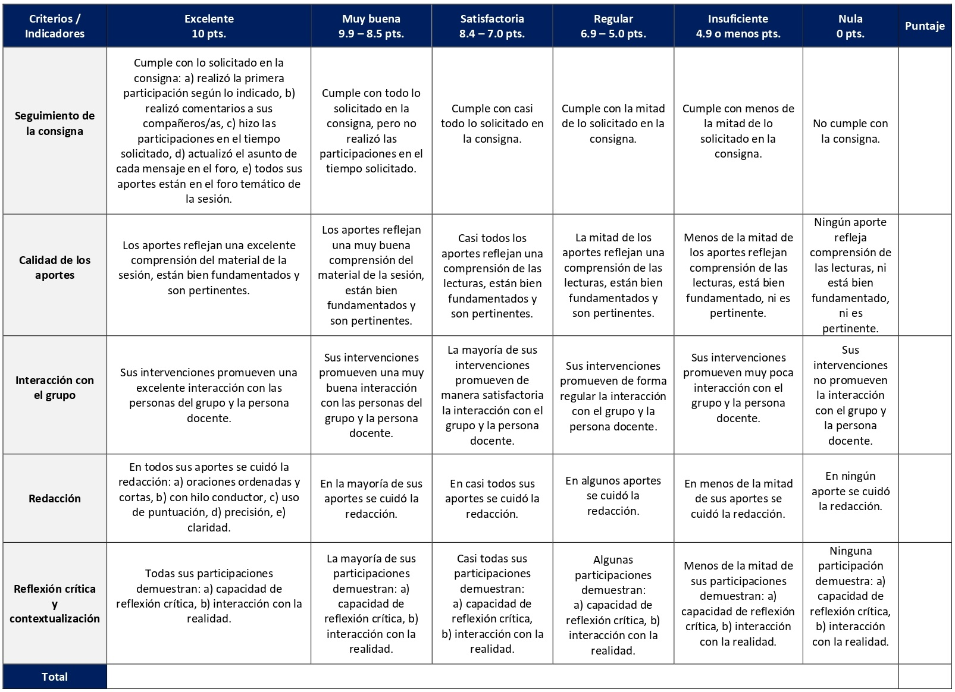

RÚBRICA DE EVALUACIÓN – WIKI

Las actividades colaborativas tienen mucha importancia en la educación virtual. De esta forma, el wiki es una herramienta colaborativa que permite ir conjuntando en una página o varias los aportes que todas las personas del curso van creando juntas. Se desarrolla en la sesión 10. Tiene un valor de 5%.

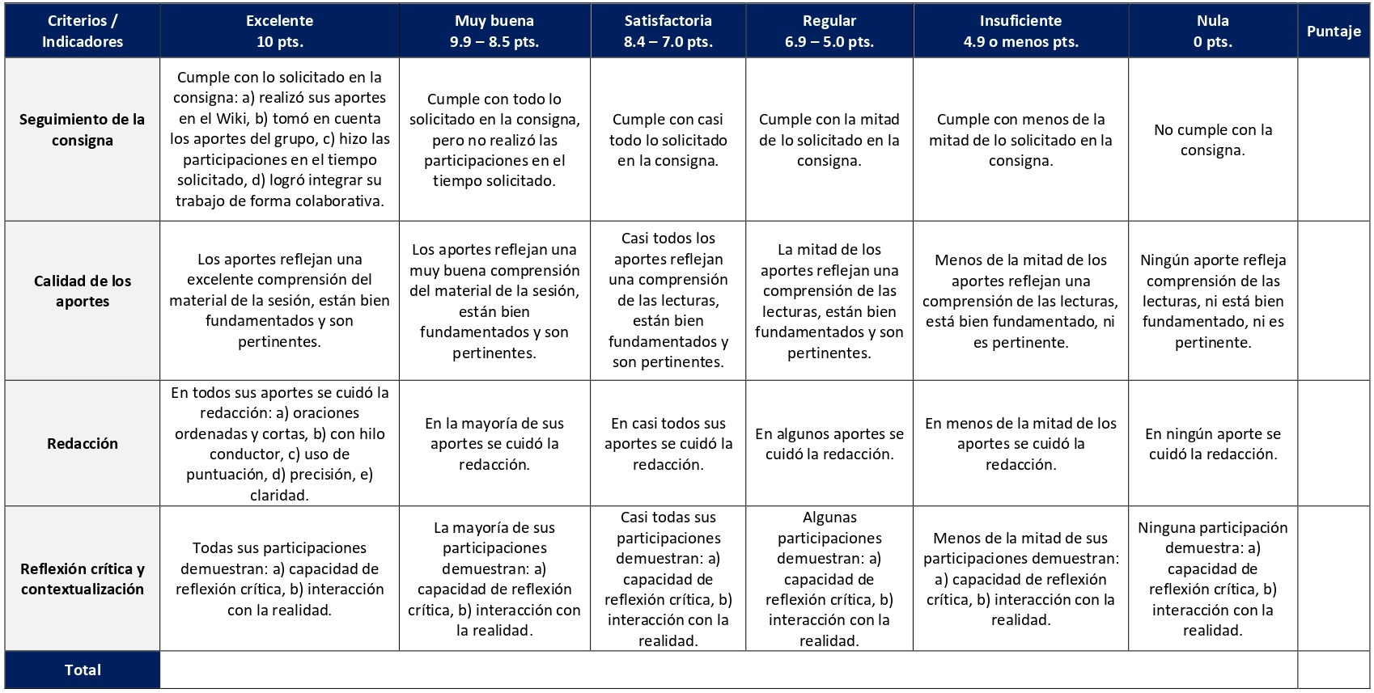

RÚBRICA DE EVALUACIÓN – DIARIO REFLEXIVO

Como un recurso para la sistematización propia e internalización del conocimiento de manera que sea significativo, se utiliza la estrategia didáctica denominada diario reflexivo. Se elabora en las sesiones 2 y 3 y vale un 20%.
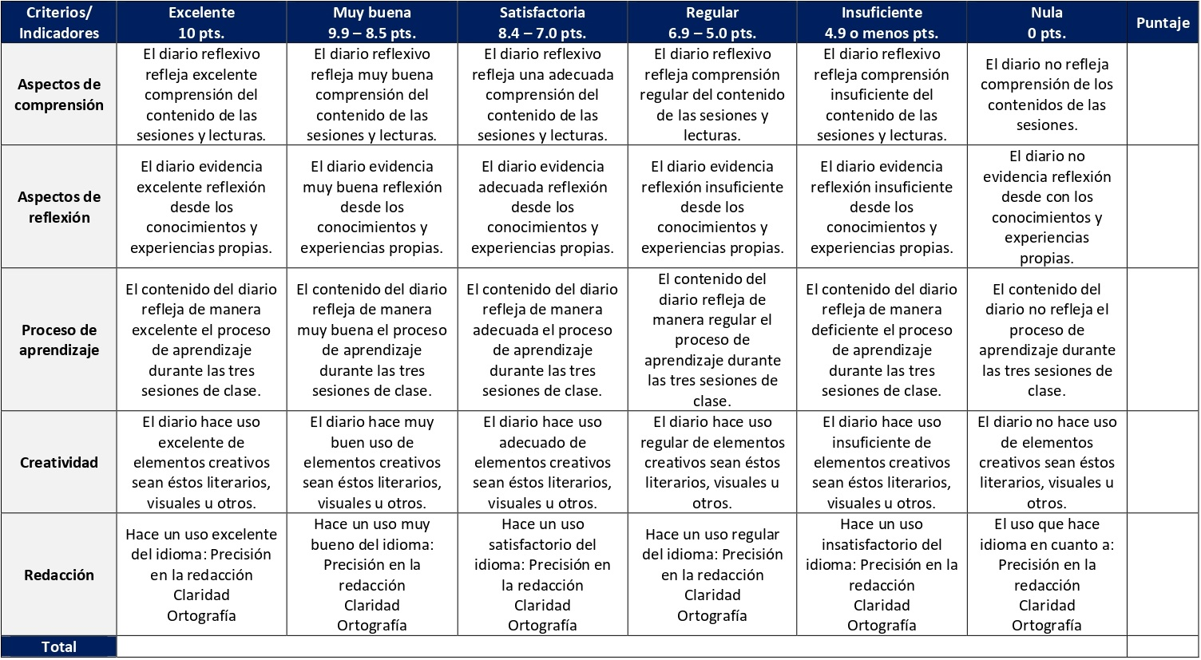

RÚBRICA DE EVALUACIÓN – ENSAYO

En torno a una introducción, un desarrollo y una conclusión, así como a referencias bibliográficas (estilo Chicago-Deusto), las personas estudiantes desarrollan en este curso tres ensayos que constituyen ejercicios de producción académica. Se distribuyen de la siguiente forma: 1. Ensayo sobre la historia de Israel y la iglesia primitiva (sesiones 4 y 5). Tiene un valor de 10%. 2. Ensayo de reflexión sobre la transmisión y traducción de los textos de la Biblia hebrea y el Nuevo Testamento (sesiones 9, 10 y 11). Tiene un valor de 10%. 3. Ensayo de síntesis final del curso (sesiones 12, 13 y 14). Tiene un valor de 20%.
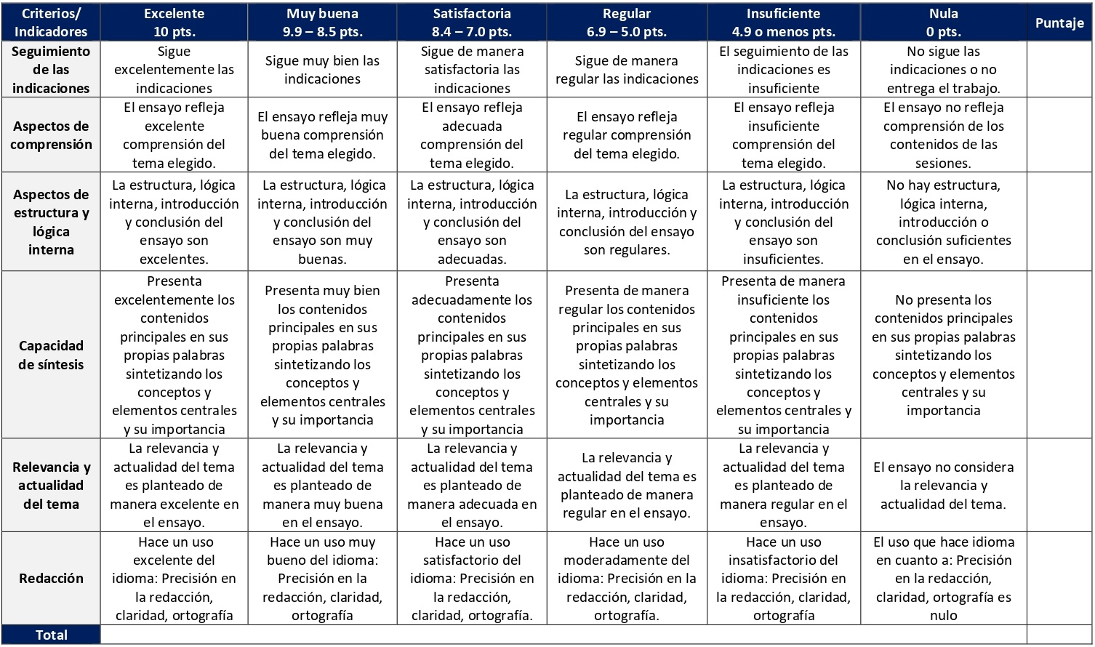

RÚBRICA DE EVALUACIÓN – GLOSARIO DE CRÍTICA TEXTUAL

En este curso, las personas estudiantes desarrollarán un glosario de la terminología básica de la crítica textual tanto del Antiguo Testamento y del Nuevo Testamento. Se desarrolla en las sesiones 6 y 7 y vale 20%.
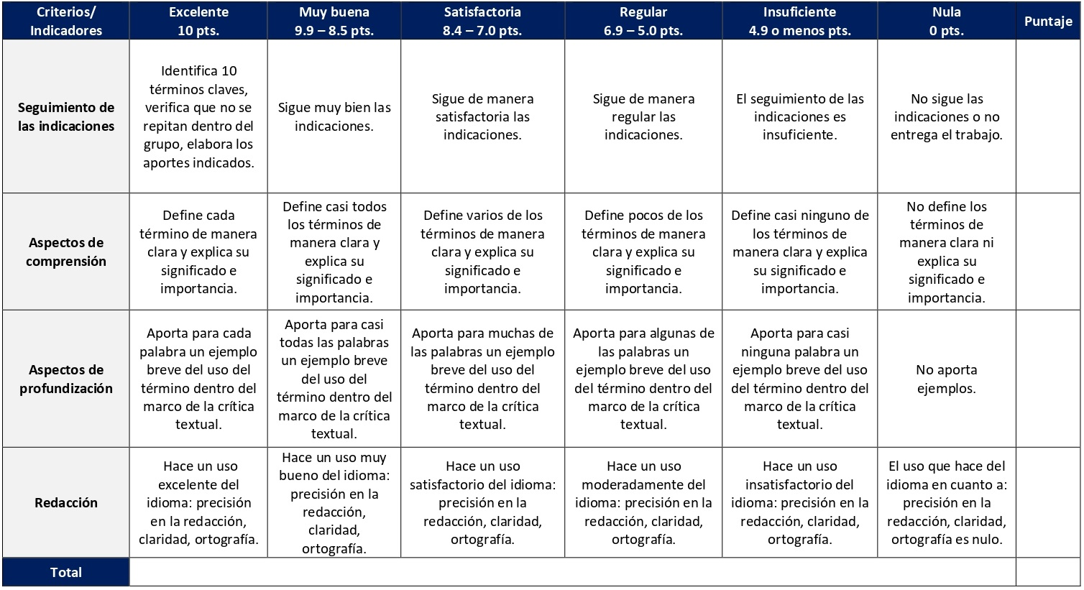

XI. Bibliografía obligatoria
Nota: Los materiales que no cuentan con enlace de acceso son digitalizaciones en formato pdf de bibliografía física disponible en la Biblioteca de la UBL, los cuales se encuentran disponibles en el aula virtual.
Carbajosa Ignacio, Joaquín González Echegaray y Francisco Varo. La Biblia en su entorno. Estella: Verbo Divino, 2023.
De Pury, Albert. “El canon del Antiguo Testamento”. En Introducción al Antiguo Testamento, editado por Thomas Römer, Jean-Daniel Macchi y Christophe Nihan, 17-39. Bilbao: Desclée de Brouwer, 2008. (clásico, última edición)
De Wit, Hans. En la dispersión el texto es patria: Introducción a la hermenéutica clásica, moderna y posmoderna. San José: SEBILA, 2010. (clásico, última edición)
Kaestli, Jean-Daniel. “Historia del canon del Nuevo Testamento”. En Introducción al Nuevo Testamento: Su historia, su escritura, su teología, editado por Daniel Marguerat, 449-474. Bilbao: Desclée de Brouwer, 2008. (clásico, última edición)
Schmid, Konrad. Historia literaria del Antiguo Testamento: Una introducción. Madrid: Editorial Trotta, 2019.
Pérez, Miguel y Julio Trebolle. Historia de la Biblia. Madrid: Trotta, 2006. (clásico, última edición)
Ramírez, José Enrique. Para comprender el Antiguo Testamento. San José: SEBILA, 2019.
Thiselton, Anthony. “Los estudios bíblicos y la hermenéutica teórica”. En La interpretación bíblica, hoy, editado por John Barton, 120-139. Santander: Sal Terrae, 2001. (clásico, última edición)
Trebolle, Julio. La Biblia judía y la Biblia cristiana: introducción a la historia de la Biblia. Madrid: Trotta, 2013. (clásico, última edición)

XII. Bibliografía complementaria

Nota: Los materiales que no cuentan con enlace de acceso son digitalizaciones en formato pdf de bibliografía física disponible en la Biblioteca de la UBL, los cuales se encuentran disponibles en el aula virtual.

Aranda Pérez, Gonzalo, Florentino García Martínez y Miguel Pérez Fernández. Literatura judía intertestamentaria. Estella: Verbo Divino, 2017 (clásico, última edición).
Baslez, Marie-Francoise. Cómo se escribe la historia en la época del Nuevo Testamento. Estella: Verbo Divino, 2009. (clásico, última edición)
Rivas Rebaque, Fernando. “El cristianismo como mestizaje cultural: Apropiación de la Escritura judía por parte cristiana en Justino Mártir”. Estudios Bíblicos 76, Cuaderno 1 (2018): 115-144.

II CUATRIMESTRE

CTX103 Introducción a la Psicología
CTX105 Metodología de la Investigación
CBX107 Antiguo Testamento I
CBX109 Nuevo Testamento I

Universidad Bíblica Latinoamericana

Facultad de Teología
Bachillerato en Ciencias Teológicas
Sílabo
Introducción a la Psicología

Código | CTX 103
Créditos | 3
Requisitos | Ninguno
Modalidad | Virtual
Naturaleza | Teórico
Periodo | Cuatrimestral (15 semanas lectivas)
Nivel | II Cuatrimestre
Horario | El curso requiere de 9 horas de trabajo semanal
Aula | Plataforma virtual de la UBL
Docente
Instrucciones administrativas | El curso es virtual, por lo que se requiere de acceso a una computadora con conexión a Internet, además de destrezas básicas para el manejo de correo electrónico y la plataforma Moodle desde el rol de estudiante. La dirección de acceso a la plataforma es la siguiente:  https://campus.ubl.ac.cr/login/index.php

I. Descripción
Análisis de los factores que intervienen en la formación de la personalidad y el desarrollo. Énfasis en la estructura sociofamiliar, el autoconocimiento y el análisis de casos. Manejo de conceptos básicos de psicología anormal.

II. Objetivo general
Conocer los principios generales relacionados con el comportamiento de los individuos en el grupo, con la formación de grupos, relaciones, funciones, cambios y actitudes individuales y grupales para su aplicación en la organización y manejo de grupos.

III. Objetivos específicos
1. Adquirir conocimientos básicos sobre la psicología humana, con énfasis en los procesos psicológicos de la familia, el desarrollo humano y la psicología social.
2. Aplicar los conocimientos teóricos adquiridos en observaciones y análisis de personas particulares.
3. Adquirir conocimientos básicos con el fin de poderlos aplicar posteriormente en las técnicas que adquirirá en el curso de acompañamiento pastoral.

IV. Contenidos

Unidad 1: La psicología como disciplina científica
- El objeto de estudio de la psicología
- La relación entre psicología y teología pastoral

Unidad 2: Concepciones básicas de la psicología
- El desarrollo psíquico humano
- Fundamentos de la psicología fisiológica
- Emociones y conflictos
- Procesos cognoscitivos
- La personalidad

Unidad 3: Procesos psicosociales básicos

- Los procesos de socialización
- Vinculación entre individuo y sociedad
- Las condiciones psico-sociales para una salud mental

Unidad 4: La estructura familiar
- La organización vincular y sistémica de la familia
- El vínculo afectivo
- Modelos de crianza

Unidad 5: Aportes de la psicología a la pastoral
- Situaciones emocionales de frecuente atención pastoral
- Caracterización de crisis socioemocionales

V. Metodología

La metodología desarrollada en el aula virtual coloca a la persona estudiante como el eje central del proceso de enseñanza y aprendizaje, para lo cual la persona docente como responsable del curso dirige, evacúa dudas y permite que se dé un ambiente democrático en el aprendizaje y que, por medio de las estrategias empleadas se contribuya a la construcción del conocimiento. El entorno virtual utilizado por la UBL se caracteriza por facilitar la interacción, el acceso a recursos diversos, la producción de contenidos y el establecimiento de redes como parte del proceso de enseñanza y aprendizaje. Por sus características este entorno, y la metodología empleada en el curso, permiten que la persona estudiante avance de acuerdo con su disponibilidad de tiempo y con la posibilidad de desarrollar sus actividades desde cualquier lugar, sin embargo, deberá cumplir con las actividades programadas en las fechas establecidas.

La metodología del curso estará orientada hacia el acopio teórico de conceptos básicos de la psicología que permitan a cada estudiante entender y analizar el comportamiento humano. Para adquirir ese conocimiento se han organizado los temas de manera progresiva, a través de la lectura crítica de textos digitales expuestos y debatidos en el aula virtual. El curso tiene un acercamiento metodológico analítico mediante la observación y el estudio de casos. El análisis de casos se abordará con un enfoque integral bio-psico-cultural del ser humano. Este acercamiento teórico-metodológico permitirá que la o el estudiante pueda tener un acercamiento integral en la monografía final, a través de la cual analizará una situación psico-social particular.

Durante el curso se realizarán encuentros sincrónicos virtuales en la plataforma virtual. Las sesiones sincrónicas se grabarán para que los y las estudiantes que justifiquen debidamente su ausencia, sea por motivos tecnológicos, ancho de banda, laborales, de salud u otros pueden tener acceso a ella. Esta flexibilidad es parte esencial del modelo educativo de la Universidad y busca evitar la exclusión por situaciones de inequidad social, condición climática, demandas laborales o ministeriales, entre otras. A la vez, se asegura de que todas las personas estudiantes tengan acceso a los recursos de aprendizaje que se ofrecen en el curso.

VI. Estrategias de aprendizaje

La finalidad del aprendizaje en este curso es que las personas estudiantes logren el conocimiento de los principios generales relacionados con el comportamiento de los individuos en el grupo, con la formación de grupos, relaciones, funciones, cambios y actitudes individuales y grupales. Esto con el fin de aplicar dicho conocimiento en la organización y manejo de grupos.
Se utilizan las siguientes estrategias de aprendizaje:
a) Foro: El propósito del foro como estrategia de aprendizaje es permitir que las personas estudiantes y la persona docente interactúen en este discutiendo las temáticas del curso. En este curso se utilizarán los foros para analizar casos en forma grupal. El objetivo consiste en analizar un caso, inicialmente, de forma individual, para luego de forma grupal, analizar/comentar los aportes de sus compañeros y compañeras. También se desarrollará un foro para analizar historias de vida.
b) Encuentro sincrónico virtual: Los encuentros sincrónicos virtuales facilitan la comunicación entre estudiantes y docente. Es una estrategia de aprendizaje virtual que permite a los actores del proceso de enseñanza-aprendizaje construir conocimientos. En este curso dicha estrategia incluirá presentaciones docentes, y también contribuirá para guiar ejercicios grupales en torno a temas como: la psicología como disciplina científica, conceptos básicos de la disciplina, procesos psicosociales básicos, estructura familiar, aportes de la psicología a la pastoral, entre otros. De igual forma en los encuentros sincrónicos virtuales de las últimas tres sesiones las personas estudiantes harán presentaciones de los principales hallazgos de su monografía final. Los encuentros sincrónicos virtuales tienen valor formativo.
c) Observación: La observación es una actividad pedagógica que implica la interacción del sujeto con su ambiente, a través del cual es posible fijar la atención en un objeto o situación para identificar sus características. En el curso se realiza una tarea de observación y análisis de esta según los conceptos teóricos estudiados con respecto al desarrollo vital de las personas. Consiste en la observación de un grupo de personas en diferentes etapas del desarrollo humano.
d) Monografía: Una monografía es un tipo de documento expositivo o explicativo en el que se aborda un tema específico desde una o más perspectivas posibles. Implica la consulta de diversas fuentes hasta agotar lo más posible el abordaje del tema en cuestión. La monografía se desarrollará a lo largo del curso, para ello elegirá un tema derivado de los contenidos del curso. Durante el transcurso de las sesiones la persona docente ofrecerá retroalimentación.
e) Glosario: Esta herramienta virtual permite la colección de conceptos de una disciplina o tema, mediante la búsqueda de significados y la apropiación de estos por parte de la persona estudiante. Esta estrategia busca que las personas estudiantes se apropien de conceptos fundamentales de la psicología en las etapas del desarrollo físico y mental del ciclo vital humano.
f) Cuadro sinóptico: Un cuadro sinóptico, también conocido como mapa sinóptico o esquema de llaves, es una forma visual de resumir y organizar ideas en temas, subtemas y conceptos. Esta herramienta sirve para identificar la información más importante de un texto, y así, comprenderlo mejor. Mediante ella se busca que las personas estudiantes construyan un cuadro sobre el tema de las emociones y conflictos.
g) Investigación: La investigación es el trabajo creativo realizado para aumentar el acervo de conocimientos. Implica la recopilación, organización y análisis de información para aumentar la comprensión de un tema. Durante una sesión se desarrolla una investigación sobre los componentes de la identidad respondiendo al tema de los procesos cognitivos y de la personalidad. De igual forma para la monografía final se desarrolla investigación por parte de las personas estudiantes, con la asesoría y retroalimentación de parte de la persona docente.
h) Ensayo crítico: Se define el ensayo académico crítico como aquel documento escrito que, en forma sistemática, estructurada y ordenada, presenta un tópico o tema seleccionado o designado con subtemas de desarrollo, introducción, conclusión y referencias. En este curso solicita la elaboración de un ensayo crítico sobre el texto asignado a partir del análisis de los espacios de socialización.
i) Historia de vida: Una historia de vida es una técnica narrativa que consiste en la elaboración de un relato biográfico con finalidad terapéutica o de investigación. El procedimiento básico consiste en evocar y estructurar los recuerdos de la vida de una persona, pero desde un punto de vista subjetivo, es decir, a través de su propia mirada. Se trata de la elaboración y análisis de una historia de vida de una persona conocida o bien entrevistada que refleje el desarrollo personal y la dinámica familiar de la misma.
j) Reseña crítica de lectura: La realización de una reseña crítica de lectura permite exponer en primera instancia las ideas de una persona autora, en segundo lugar, hacer un análisis crítico de estas retomando lo más significativo, y en tercer lugar contextualizar dichas ideas para la realidad latinoamericana y caribeña. En este curso se elabora una reseña crítica sobre el tópico de la familia, su estructura y sus relaciones.
k) Análisis comparativo: El análisis comparativo es una estrategia que permite establecer relaciones entre dos o más fenómenos o conjuntos de elementos para obtener razones válidas en la explicación de diferencias o semejanzas. Este análisis consiste en la comparación de los planteamientos de dos personas autoras en dos artículos diferentes sobre el tema del vínculo afectivo en el marco de las diversas estructuras de familia.
l) Ensayo comparativo: Un ensayo comparativo es una forma de escritura académica que examina las similitudes y diferencias entre dos ideas. La persona escritora recibe dos o más temas para determinar en qué se parecen y en qué se diferencian. Trata sobre los modelos de crianza en las diferentes estructuras familiares, comparando sus similitudes y diferencias.
m) Presentación de síntesis: La presentación es una herramienta que integra e interrelaciona lo auditivo y lo visual con el objetivo de mostrar información sobre un tema o temas en específico. En este curso las personas estudiantes harán una presentación, una síntesis de los hallazgos más importantes en su investigación monográfica. La misma se hará mediante encuentros sincrónicos virtuales.
Los y las estudiantes podrán comunicarse con la persona docente a través de la plataforma virtual, o bien el correo electrónico suministrado por esta, y recibirán una respuesta a las consultas realizadas en un tiempo máximo de 48 horas.

VII. Recursos didácticos
Para lograr los objetivos del curso, desarrollar los contenidos y la metodología propuesta se hará uso de los siguientes recursos didácticos:
a) Lecturas semanales obligatorias que se asignan como insumo para las actividades individuales y grupales. Todos los materiales de lectura están disponibles en formato digital en la plataforma virtual.
b) Lecturas complementarias en algunas de las sesiones que se asignan para su lectura con el fin de ampliar las temáticas. Realizar estas lecturas es opcional.
c) En cada una de las sesiones en la plataforma virtual encontrará una ruta de aprendizaje con información tal como: los contenidos que estudiará, el material obligatorio y/o complementario, instrucciones detalladas para la elaboración/participación en la actividad asignada y la evaluación de esta.
d) En la plataforma virtual también dispondrá de guías generales que se encuentran en el material complementario de la sesión correspondiente para la participación en un foro, un glosario y mediante la herramienta Big Blue Button en la plataforma Moodle y para la elaboración de una reseña crítica de lectura; así como de una guía para elaborar la monografía final que se encuentra en la sección de actividades de la sesión correspondiente.

e) También puede disponer de las bases de datos, revistas en línea, repositorios y buscadores especializados a los cuales puede acceder mediante la Biblioteca Enrique Strachan (https://www.ubl.ac.cr/biblioteca), así como consultar el Portal de Revistas de la UBL (http://revistas.ubl.ac.cr/). A través del correo de la biblioteca (biblioteca@ubl.ac.cr) puede solicitar recursos que se encuentren en la colección física.
f) La Biblioteca Digital de la UBL cuenta con recursos de acceso abierto para la investigación, organizados por temas y disponibles a través de un buscador, además de todos los materiales bibliográficos asignados en los cursos de la carrera de bachillerato en Ciencias Teológicas. Dicho espacio está disponible para todas las personas registradas en el campus virtual y se puede acceder a través del siguiente enlace: https://campus.ubl.ac.cr/course/index.php?categoryid=186
g) Mediante el campus virtual accederá al espacio de soporte técnico en el cual puede evacuar sus dudas o preguntas frecuentes y al correo electrónico para comunicarse con la persona docente.

VIII. Cronograma de trabajo

Sesión  (semana) | Contenidos temáticos | Actividades de enseñanza-aprendizaje
 |  | Recursos didácticos | Actividades de aprendizaje
1 | Unidad 1: La psicología como disciplina científica  a. El objeto de estudio de la psicología  b. La relación entre psicología y teología pastoral | Ruta de aprendizaje  Zaracho, Rafael. “Parte 1: Psicología y pastoral”. En Consejería Pastoral: La psicología y su utilidad para la consejería pastoral, 8-34. México: Grupo Editorial Lumen, 2007. (clásico, última edición)  Material complementario  Rodríguez-Arocho, Wanda C. “Psicología de la liberación y pedagogía crítica: Un examen de sus aportes y retos”. Revista de Educación De Puerto Rico 43, n. 1 (2010): 13-34. Acceso el 17 de diciembre de 2020. https://revistas.upr.edu/index.php/educacion/article/view/16571  Salgado Lévano, Ana Cecilia. “Formación universitaria en psicología de la religión y espiritualidad: ¿Necesidad o Utopía?”. Revista Digital De Investigación En Docencia Universitaria 9, n. 2 (2015): 89-103. Acceso el 17 de diciembre de 2020. https://doi.org/10.19083/ridu.9.442  Guía para la participación en un foro en la plataforma Moodle  Guía para la participación mediante la herramienta Big Blue Button en la plataforma Moodle | - Realizar la lectura sobre el tema de la sesión.  - Participación en el foro social CAFETERÍA, para el conocimiento mutuo y la integración del grupo.  - Lectura del sílabo del curso con las aclaraciones que fueran necesarias a través de la participación en el foro de dudas.  - Participación en el foro temático grupal: La relación entre las Ciencias Psicológicas y las Ciencias Teológicas, donde se compartirán las percepciones y experiencias previas sobre la materia (formativo).  - Exposición teórica de la docente para introducir los temas señalados en un encuentro sincrónico virtual.
2 | Unidad 2: Concepciones básicas de la psicología  a. El desarrollo psíquico humano | Ruta de aprendizaje  Baltodano, Mireya. “Desarrollo humano”. En Introducción a la Psicología, 11-34. San José: UBILA, 2009. (clásico, última edición)  Material complementario  Guía para la participación mediante la herramienta Big Blue Button en la plataforma Moodle  Guía para la participación en un foro en la plataforma Moodle | - Realizar la lectura sobre desarrollo humano.  - Realizar la tarea de observación de personas en diferentes etapas del desarrollo, según las instrucciones provistas y con los conceptos teóricos estudiados (tarea análisis # 1).  - Exposición docente para profundizar y sistematizar los conceptos estudiados en un encuentro sincrónico virtual.  - Selección del tema de la monografía del trabajo final según la propuesta y guía docente (se entrega a través de un foro).
3 | Unidad 2: Concepciones básicas de la psicología  b. Fundamentos de la psicología fisiológica | Ruta de aprendizaje  Baltodano, Mireya. “La psicología humana”. En Introducción a la Psicología, 59-85. San José: UBILA, 2009. (clásico, última edición)  Material complementario  Guía para la participación en un glosario en la plataforma Moodle  Guía para la participación mediante la herramienta Big Blue Button en la plataforma Moodle | - Realizar la lectura sobre el tema de la sesión.  - Realizar una síntesis del material teórico en un glosario según las instrucciones provistas (tarea acopio # 1).  - Exposición docente sobre el tema y profundización de los conceptos con ilustración de casos en un encuentro sincrónico virtual.  - Todas las actividades apuntarán a generar un intercambio que permita vincular el tema de la sesión con el tema del trabajo final.
4 | Unidad 2: Concepciones básicas de la psicología  c. Emociones y conflictos | Ruta de aprendizaje  Baltodano, Mireya. “Emociones y sentimientos”. En Introducción a la Psicología, 37-57. San José: UBILA, 2009. (clásico, última edición)  Morgado, Ignacio. “Cómo se forjan las emociones y los sentimientos”. En Emociones e inteligencia social, 19-60. Barcelona: Ariel, 2019.  Material complementario  Guía para la participación en un foro en la plataforma Moodle | - Realizar la lectura sobre el tema de la sesión.  - Elaboración de un cuadro sinóptico sobre el tema leído según las instrucciones provistas (tarea acopio # 2).  - Análisis grupal en el aula virtual sobre un caso de estudio con los elementos teóricos estudiados a través de un foro (análisis grupal # 1).  - Todas las actividades apuntarán a generar un intercambio que permita vincular el tema de la sesión con el tema del trabajo final.
5 | Unidad 2: Concepciones básicas de la psicología  d. Procesos cognoscitivos  e. La personalidad | Ruta de aprendizaje  Zaracho, Rafael. “Etapas del desarrollo humano: desde el nacimiento”. En Consejería Pastoral: La psicología y su utilidad para la consejería pastoral, 41-65. México: Grupo Editorial Lumen, 2007. (clásico, última edición)  Material complementario  Guía para la participación en un foro en la plataforma Moodle | - Realizar la lectura sobre el tema de la sesión.  - Investigación bibliográfica individual sobre componentes de la identidad según las instrucciones provistas, cuyos resultados serán expuestos a través de un foro (tarea acopio # 3).  - Participación en el foro grupal: Sistematización de la integralidad de los rasgos diversos de la identidad (formativo).  - Todas las actividades apuntarán a generar un intercambio que permita vincular el tema de la sesión con el tema del trabajo final.
6 | Unidad 3: Procesos psicosociales básicos  a. Los procesos de socialización  b. Vinculación entre individuo y sociedad | Ruta de aprendizaje  Red Latinoamericana en Defensa de las Personas con Discapacidad. “Consideraciones teológicas de la inclusión”. En Iglesia: inclusión, discapacidad, violencia, 50-58. Buenos Aires: EDAN, 2011. (clásico, última edición)  Material complementario  Salgado, Jonathan. “La importancia de una comunión solidaria en la iglesia”. En La iglesia como comunidad terapéutica: un aspecto de la misión integral, 97-110. México, D.F.: impresión privada, 2004. (clásico, última edición)  Guía para la participación mediante la herramienta Big Blue Button en la plataforma Moodle | - Realizar la lectura sobre el tema de la sesión.  - Elaboración de un ensayo crítico sobre el texto asignado, a partir del análisis de los espacios de socialización que hay en el entorno (tarea análisis # 2).  - Exposición docente sobre el tema, debate y compartir grupal de lo observado en el entorno social en un encuentro sincrónico virtual.  - Todas las actividades apuntarán a generar un intercambio que permita vincular el tema de la sesión con el tema del trabajo final.
7 | Unidad 3: Procesos psicosociales básicos  c. Las condiciones psicosociales para una salud mental | Ruta de aprendizaje  Peralt, Agustín. “1er pilar de la resiliencia efectiva: Definir el propósito personal y profesional”, “2do pilar de la resiliencia efectiva: Aceptar la realidad: asumir tu responsabilidad”. En Los 6 pilares de la resiliencia, 43-76. Barcelona: Plataforma Editorial, 2021.  Material complementario  Guía para la participación mediante la herramienta Big Blue Button en la plataforma Moodle | - Realizar las lecturas sobre el tema de la sesión.  - Elaboración y análisis de una historia de vida de una persona conocida o entrevistada, que refleje el desarrollo personal y el entorno familiar (tarea análisis # 3).  - Disertación docente sobre las condiciones para la salud mental, seguida de un compartir grupal sobre las historias de vida elaboradas en un encuentro sincrónico virtual.  - Todas las actividades apuntarán a generar un intercambio que permita vincular el tema de la sesión con el tema del trabajo final.
8 | Unidad 3: Procesos psicosociales básicos  c. Las condiciones psicosociales para una salud mental | Ruta de aprendizaje  Duarte Guillén, Marlín Teresa e Irene Pineda Ferman. “Resiliencia: una novedad antigua”. En Pastoral e intervención en situaciones de crisis: módulo de estudio, 58-63. Managua, Nicaragua: CIEETS, 2009. (clásico, última edición)  Material complementario  Guía para la participación en un foro en la plataforma Moodle | - Realizar la lectura sobre el tema de la sesión.  - Análisis de las historias elaboradas en la sesión anterior a partir de la capacidad resiliente estudiada, mediante un debate grupal sobre los casos en un foro (tarea análisis # 4).  - Todas las actividades apuntarán a generar un intercambio que permita vincular el tema de la sesión con el tema del trabajo final.
9 | Unidad 4: La estructura familiar  a. La organización vincular y sistémica de la familia | Ruta de aprendizaje  Baltodano, Mireya. “La familia: estructura y relaciones”. En Introducción a la Psicología, 89-111. San José: UBILA, 2009. (clásico, última edición)  Nardone, Giorgio (eds.). “La evolución de la familia: de la privación afectiva a la hiperprotección”. En Modelos de familia, 22-32. Barcelona: Herder, 2019.  Material complementario  Guía para la elaboración de una reseña crítica de lectura  Guía para la participación en un foro en la plataforma Moodle | - Realizar las lecturas sobre el tema de la sesión.  - Elaboración de una reseña crítica de lectura (tarea acopio # 4).  - Sistematización en el aula virtual de los conceptos más relevantes y análisis grupal de un caso de familia a través de un foro (análisis grupal # 2).  - Todas las actividades apuntarán a generar un intercambio que permita vincular el tema de la sesión con el tema del trabajo final.
10 | Unidad 4: La estructura familiar  b. El vínculo afectivo | Ruta de aprendizaje  Scott, M. “El amor”. En La nueva psicología del amor, 82-123. Buenos Aires: EMECE, 2007. (clásico, última edición)  Baltodano Arróliga, Sara. “La familia como sistema”. En El cuidado pastoral de la familia en un mundo cambiante e inseguro, 7-24. Guatemala: Ediciones Semilla, 2007. (clásico, última edición)  Dunker L., José. “La familia saludable”. En Los vínculos familiares: una psicopatología de las relaciones familiares, 41-44. Santo Domingo, República Dominicana: Editorial El Búho, 2003. (clásico, última edición)  Material complementario  Guía para la participación en un foro en la plataforma Moodle | - Realizar las lecturas sobre el tema de la sesión.  - Elaboración de un análisis comparativo de los tres artículos sobre el tema (tarea acopio # 5).  - Sistematización grupal sobre las consecuencias emocionales de los enfoques culturales sobre el amor y análisis temático de dos canciones con enfoques distintos sobre el amor de pareja a través de un foro (análisis grupal # 3).  - Todas las actividades apuntarán a generar un intercambio que permita vincular el tema de la sesión con el tema del trabajo final.
11 | Unidad 4: La estructura familiar  c. Modelos de crianza | Ruta de aprendizaje  Baltodano, Sara. “¿Cómo es tu familia?”. En Nutriendo Familias, 33-61. San José: Editorial SEBILA, 2007. (clásico, última edición)  Baltodano, Mireya. “La familia: estructura y relaciones”. En Introducción a la Psicología, 89-111. San José: UBILA, 2009. (clásico, última edición)  Material complementario  Guía para la participación mediante la herramienta Big Blue Button en la plataforma Moodle | - Realizar las lecturas sobre el tema de la sesión.  - Elaboración de un ensayo comparativo sobre los modelos familiares de crianza aportados en el cuadro sinóptico que se asigna para estudio (tarea acopio # 6).  - Exposición docente sobre el tema de la filiación y debate grupal sobre los patrones culturales de crianza en un encuentro sincrónico virtual.  - Todas las actividades apuntarán a generar un intercambio que permita vincular el tema de la sesión con el tema del trabajo final.
12 | Unidad 5: Aportes de la psicología a la pastoral  a. Situaciones emocionales de frecuente atención pastoral  b. Caracterización de crisis socioemocionales | Ruta de aprendizaje  Silverstein, Shel. (1981). “La pieza faltante conoce a la Gran O”. En Introducción a la Psicología, traducido por Mireya Baltodano, 149-166. San José: UBILA, 2009. (clásico, última edición)  Szentmártoni, Mihály. “Técnica del coloquio pastoral”. En Manual de Psicología Pastoral, 57-75. Salamanca: Ediciones Sígueme, 2003. (clásico, última edición)  Material complementario  Scharrón del Río, María del R. “Supuestos, Explicaciones y Sistemas de Creencias: Ciencia, Religión y Psicología”. Revista Puertorriqueña de Psicología 21, n. 1 (2016): 85-112. Acceso el 17 de diciembre de 2020. http://www.ojs.repsasppr.net/index.php/reps/article/view/185  Guía para la participación mediante la herramienta Big Blue Button en la plataforma Moodle | - Realizar las lecturas sobre el tema de la sesión.  - Prepararse para entregar la monografía final.  - Insumo teórico docente sobre crisis socioemocionales y debate grupal sobre tipos de crisis en un encuentro sincrónico virtual.  - Todas las actividades apuntarán a generar un intercambio que permita vincular el tema de la sesión con el tema del trabajo final.
13 | Unidad 5: Aportes de la psicología a la pastoral  a. Situaciones emocionales de frecuente atención pastoral  b. Caracterización de crisis socioemocionales | Ruta de aprendizaje  Baltodano, Sara. “Crisis y superación”. En Nutriendo Familias, 109-140. San José: Editorial SEBILA, 2007. (clásico, última edición)  Schipani S., Daniel. “Acompañamiento en tiempos de crisis”. En Manual de Psicología Pastoral: fundamentos y principios de acompañamiento, 125-146. Cuba: Seminario Evangélico de Teología, 2016. (clásico, última edición)  Material complementario  Guía para la participación mediante la herramienta Big Blue Button en la plataforma Moodle | - Realizar las lecturas sobre el tema de la sesión.  - Entrega de la monografía final.  - Exposición de la síntesis de la investigación individual (monografía) sobre el tema escogido, seguida de un debate y una retroalimentación grupal en un encuentro sincrónico virtual.
14 | Unidad 5: Aportes de la psicología a la pastoral  a. Situaciones emocionales de frecuente atención pastoral  b. Caracterización de crisis socioemocionales | Ruta de aprendizaje  Baltodano Arróliga, Sara. “Acompañamiento pastoral en medio de la pobreza”. En Psicología, pastoral y pobreza, 106-130. San José: Editorial SEBILA, 2003. (clásico, última edición)  Material complementario  Guía para la participación mediante la herramienta Big Blue Button en la plataforma Moodle | - Exposición de la síntesis de la investigación individual (monografía) sobre el tema escogido, seguida de un debate y una retroalimentación grupal en un encuentro sincrónico virtual.
15 | Unidad 5: Aportes de la psicología a la pastoral  a. Situaciones emocionales de frecuente atención pastoral  b. Caracterización de crisis socioemocionales | Ruta de aprendizaje  Mora Guevara, Edwin José. “Espiritualidad y afrontamiento”. En Consolando en la enfermedad, 41-59. San José: Editorial SEBILA, 2009. (clásico, última edición)  Schipani S., Daniel. “Acompañamiento en tiempos de pérdida y duelo”. En Manual de Psicología Pastoral: fundamentos y principios de acompañamiento, 147-170. Cuba: Seminario Evangélico de Teología, 2016. (clásico, última edición)  Material complementario  Guía para la participación mediante la herramienta Big Blue Button en la plataforma Moodle | - Exposición de la síntesis de la investigación individual (monografía) sobre el tema escogido, seguida de un debate y una retroalimentación grupal en un encuentro sincrónico virtual.

IX. Distribución de tiempo semanal
Al ser este un curso impartido en la modalidad virtual no se requiere la asistencia a clases presenciales. Por ello, cada semana se asignan actividades que los y las estudiantes deben realizar para promover el diálogo con los contenidos y la asimilación de los temas a través de lecturas críticas, análisis, tareas, reseñas, discusiones en foros o trabajos colaborativos. Debe considerarse que, al tener este curso asignados 3 créditos, se debe invertir 9 horas de trabajo por semana. La distribución de tiempos es la siguiente:

Tipo de horas (categoría) | Horas por semana | Actividades relacionadas
Horas de Estudio Individual  (HEI) | 3 | - Lectura de los textos (materiales en forma digital).  - Análisis de lecturas e investigación por cuenta propia.
Horas de Trabajo Colaborativo (HTC) | 2 | - Participación en los foros de análisis grupal (incluye aportes personales y réplicas a los demás estudiantes).  - Participación en los encuentros sincrónicos virtuales.  - Participación en la elaboración de un glosario.  - Participación en el foro grupal para analizar las historias de vida.  - Presentación virtual de la síntesis de la monografía final.
Horas de Producción Individual (HPI) | 4 | - Elaboración de un cuadro sinóptico.  - Investigación sobre los componentes de la identidad.  - Elaboración de una reseña crítica de lectura.  - Elaboración de un análisis comparativo.  - Elaboración de un ensayo comparativo sobre los modelos de crianza.  - Observación de personas en diferentes etapas del desarrollo humano.  - Elaboración de un ensayo crítico.  - Elaboración de una historia de vida.  - Elaboración de una monografía final.
Total de horas (TH) | 9

Las horas de trabajo en cada categoría corresponden a un promedio estimado semanal. Dependiendo de la programación estipulada en el cronograma, se podrá requerir un mayor o menor tiempo de dedicación a cada tipo de actividad durante una semana específica. Sin embargo, el curso está diseñado de forma que el total de horas semanales nunca sobrepase las 9 horas. La distribución de tiempos por tipo de horas (categoría) es congruente, en todos sus extremos, con lo que establece el plan de estudios de la modalidad virtual.

X. Evaluación
La evaluación sumativa se realizará con base en las diferentes actividades de aprendizaje: tareas de acopio teórico y reflexión crítica, tareas de análisis de casos individual, actividades grupales en la plataforma virtual de análisis de casos, integración y sistematización del aprendizaje, asistencia y participación en los encuentros sincrónicos virtuales, la monografía final y la presentación de la síntesis de la monografía. La evaluación será un proceso constante de retroalimentación, conforme se van entregando las tareas asignadas y se van realizando las actividades en el aula virtual. Los trabajos escritos serán devueltos en un plazo máximo de 72 horas después de ser entregados, con el fin de que cada estudiante pueda autoevaluar su proceso de aprendizaje y constatar sus avances. Cada actividad será evaluada según los criterios señalados en las rúbricas y escalas. El curso se aprueba con una nota mínima de 7.00 (en escala decimal). Los porcentajes asignados a cada elemento del curso son los siguientes:
Síntesis cuantitativa de la evaluación
Rubros para evaluar | Porcentaje total
Encuentros sincrónicos virtuales  Se llevan a cabo en las sesiones 1, 2, 3, 6, 7, 11 y 12. Tienen un valor formativo y no sumativo. | ̶
- Tareas de acopio teórico  - Las tareas de acopio teórico tienen un valor de 5% cada una y se distribuyen de la siguiente forma:  - Glosario (sesión 3)  - Cuadro sinóptico (sesión 4)  - Investigación sobre los componentes de la identidad (sesión 5)  - Reseña crítica de lectura (sesión 9)  - Análisis comparativo (sesión 10)  - Ensayo comparativo (sesión 11) | 30%
- Tareas de análisis de casos  - Las tareas de análisis de casos tienen un valor de 5% cada una y se distribuyen de la siguiente forma:  - Observación de personas en diferentes etapas del desarrollo humano (sesión 2)  - Ensayo crítico (sesión 6)  - Historia de vida (sesión 7)  - Foro grupal para analizar las historias de vida (sesión 8) | 20%
- Actividades de análisis de casos en el aula virtual  Se desarrollan a través de foros en las sesiones 4, 9 y 10. Cada una tiene un valor de 5%. | 15%
- Presentación virtual de la síntesis de la monografía final  Se realiza en las sesiones 13, 14 y 15 (por grupos). | 10%
- Monografía final escrita  - Se elabora desde la sesión 2 hasta la sesión 13. | 25%
Total | 100%

RÚBRICA DE EVALUACIÓN – GLOSARIO

Esta estrategia busca que las personas estudiantes se apropien de conceptos fundamentales de la psicología en las etapas del desarrollo físico y mental del ciclo vital humano. Se elabora en la sesión 3 y tiene un valor de 5%.
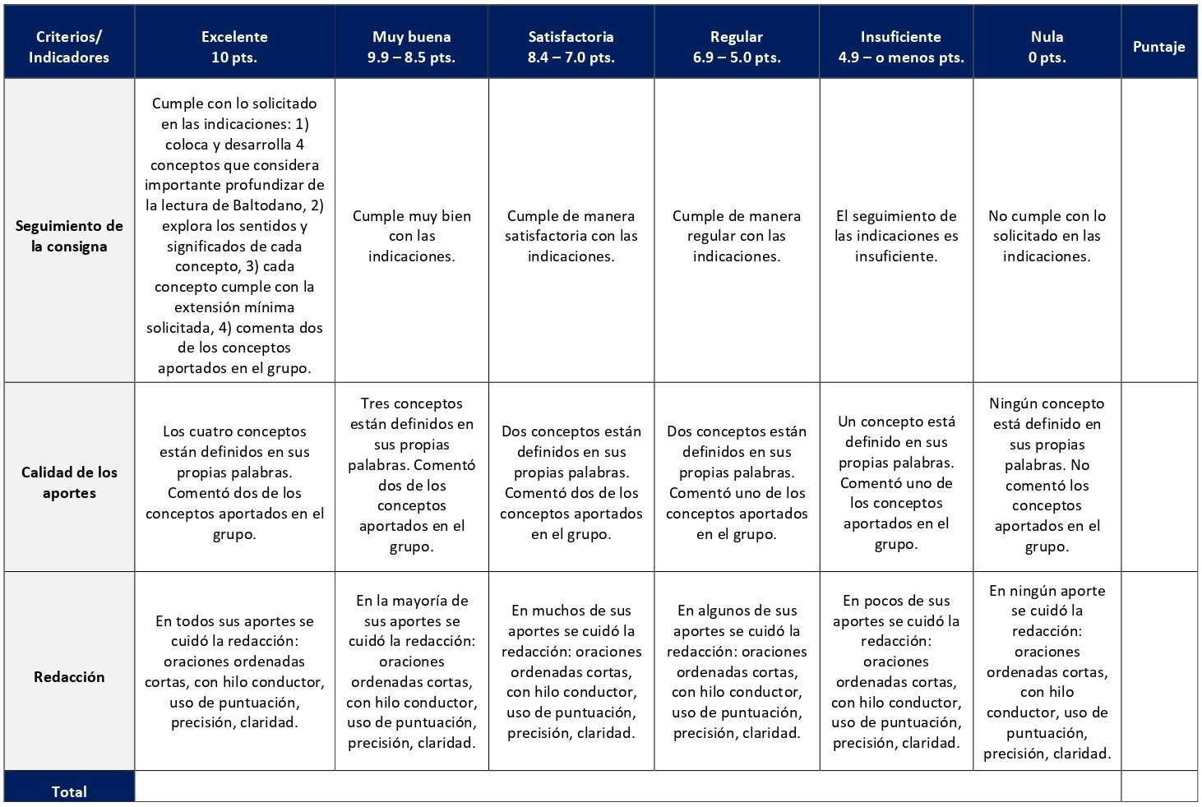

RÚBRICA DE EVALUACIÓN – CUADRO SINÓPTICO

Un cuadro sinóptico, también conocido como mapa sinóptico o esquema de llaves, es una forma visual de resumir y organizar ideas en temas, subtemas y conceptos. Se elabora en la sesión 4 y tiene un valor de 5%.

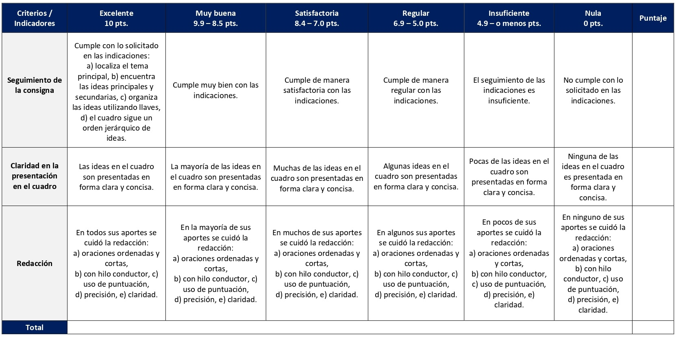

ESCALA DE EVALUACIÓN – INVESTIGACIÓN SOBRE LOS COMPONENTES DE LA IDENTIDAD

La investigación es el trabajo creativo realizado para aumentar el acervo de conocimientos. Implica la recopilación, organización y análisis de información para aumentar la comprensión de un tema. Se desarrolla una investigación sobre los componentes de la identidad respondiendo al tema de los procesos cognitivos y de la personalidad. Se elabora en la sesión 5 y tiene un valor de 5%.

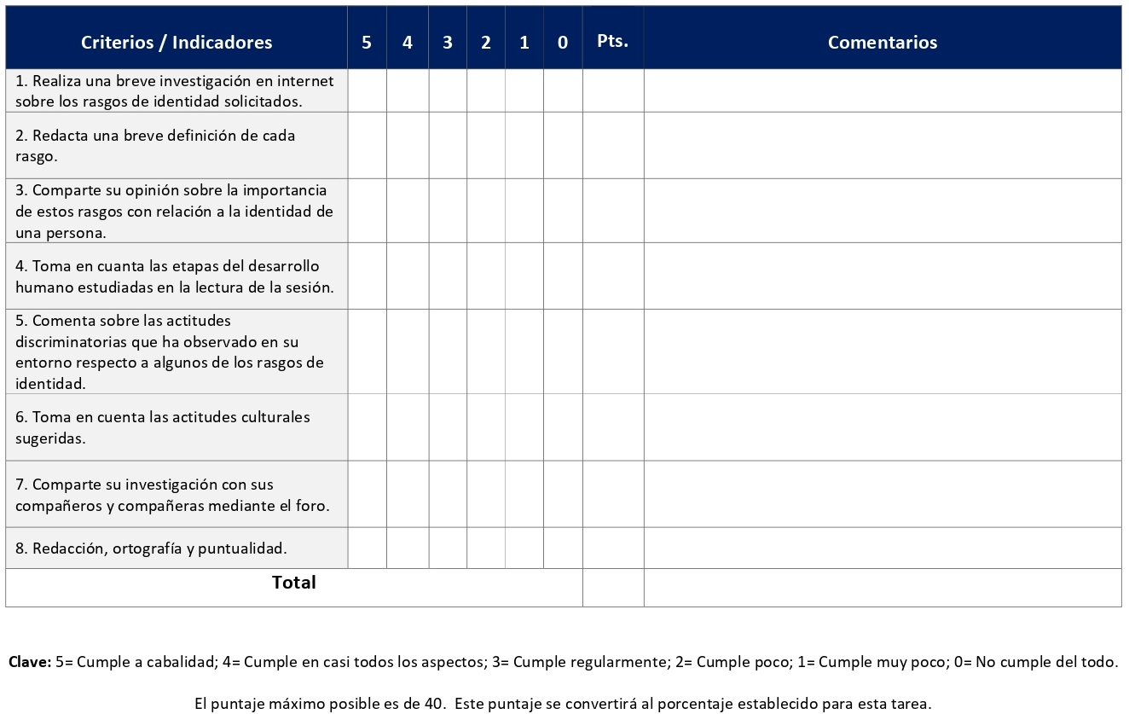

RÚBRICA DE EVALUACIÓN – RESEÑA CRÍTICA DE LECTURA

La realización de una reseña crítica de lectura permite exponer en primera instancia las ideas de una persona autora, en segundo lugar, hacer un análisis crítico de estas retomando lo más significativo, y en tercer lugar contextualizar dichas ideas para la realidad latinoamericana y caribeña. Se elabora en la sesión 9 y tiene un valor de 5%.

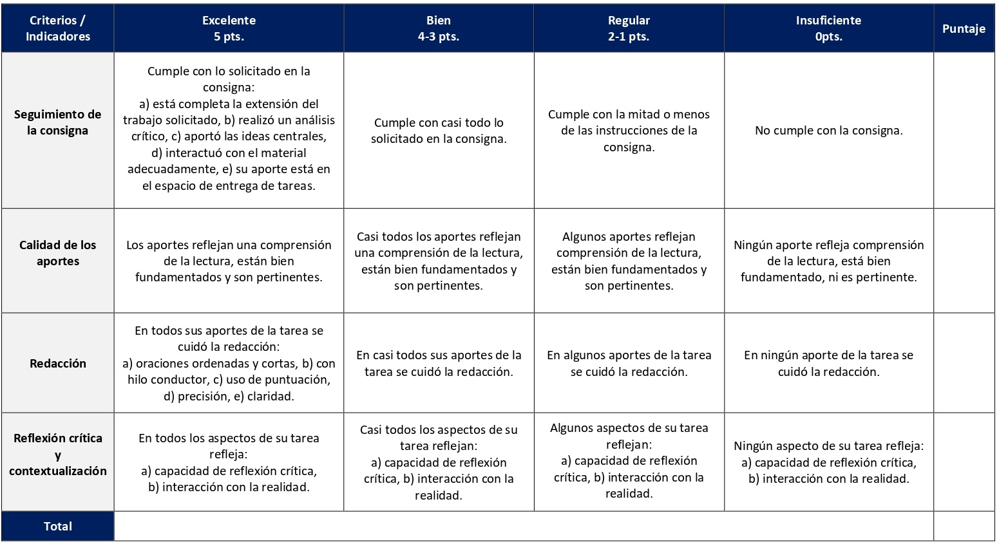

ESCALA DE EVALUACIÓN – ANÁLISIS COMPARATIVO

El análisis comparativo es una estrategia que permite establecer relaciones entre dos o más fenómenos o conjuntos de elementos para obtener razones válidas en la explicación de diferencias o semejanzas. Se elabora en la sesión 10 y tiene un valor de 5%.
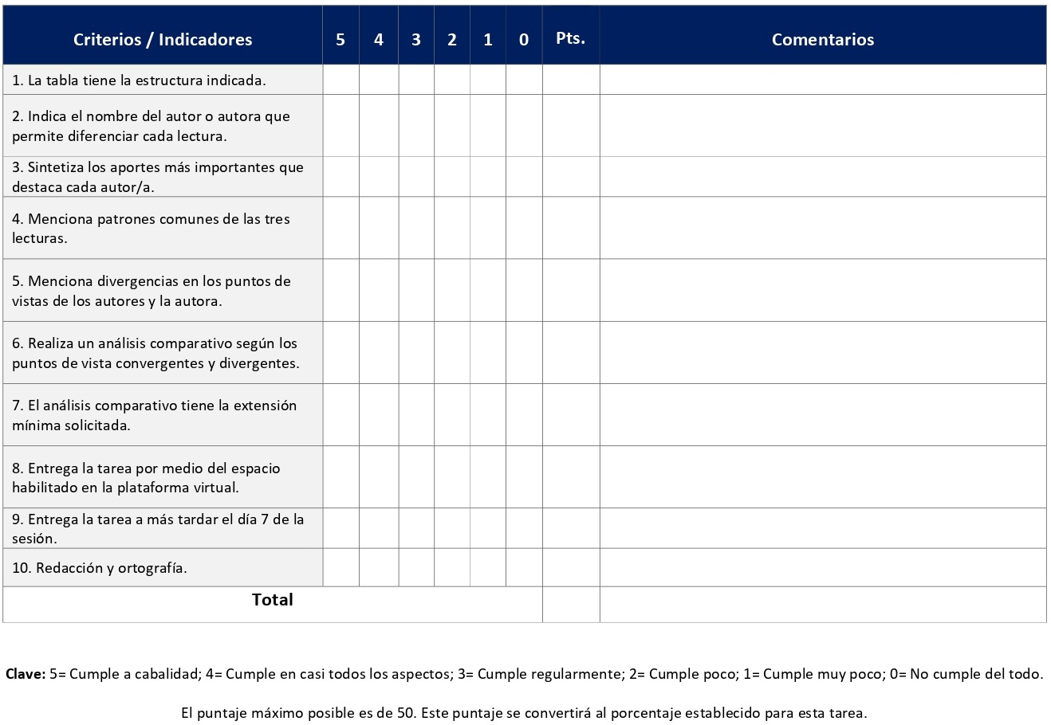

ESCALA DE EVALUACIÓN – ENSAYO COMPARATIVO SOBRE LOS MODELOS FAMILIARES DE CRIANZA

Un ensayo comparativo es una forma de escritura académica que examina las similitudes y diferencias entre dos ideas. La persona escritora recibe dos o más temas para determinar en qué se parecen y en qué se diferencian. Se elabora en la sesión 11 y tiene un valor de 5%.

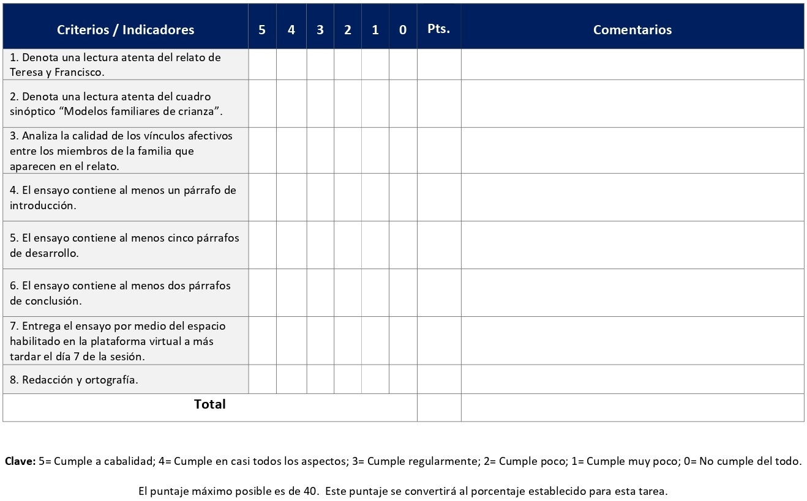

ESCALA DE EVALUACIÓN – OBSERVACIÓN DE PERSONAS EN DIFERENTES ETAPAS DEL DESARROLLO HUMANO

La observación es una actividad pedagógica que implica la interacción del sujeto con su ambiente, a través del cual es posible fijar la atención en un objeto o situación para identificar sus características. Se desarrolla en la sesión 2 y tiene un valor de 5%.

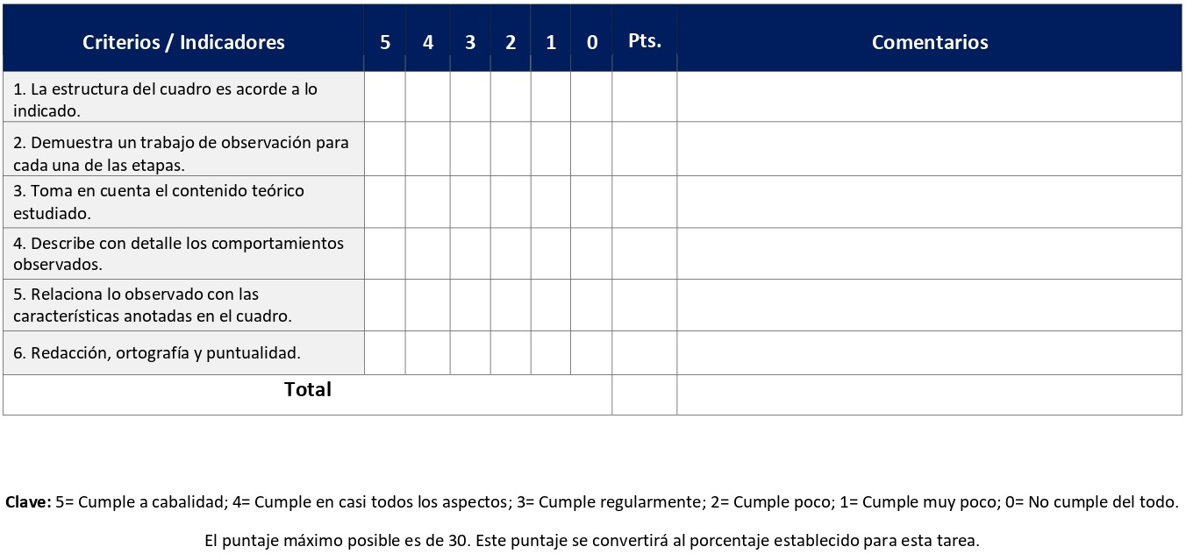

ESCALA DE EVALUACIÓN – ENSAYO CRÍTICO

Se define el ensayo académico crítico como aquel documento escrito que, en forma sistemática, estructurada y ordenada, presenta un tópico o tema seleccionado o designado con subtemas de desarrollo, introducción, conclusión y referencias. Se elabora en la sesión 6 y tiene un valor de 5%.

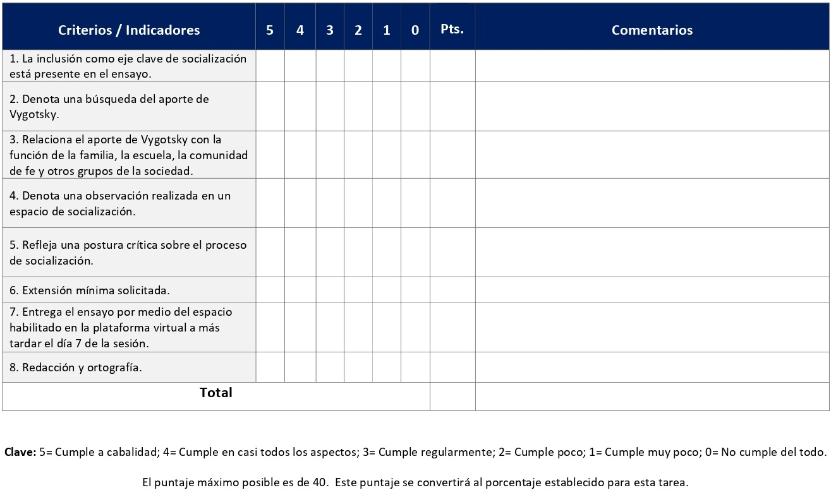

ESCALA DE EVALUACIÓN – HISTORIA DE VIDA

Se trata de la elaboración y análisis de una historia de vida de una persona conocida o bien entrevistada que refleje el desarrollo personal y la dinámica familiar de la misma. Se elabora en la sesión 7 y tiene un valor de 5%.

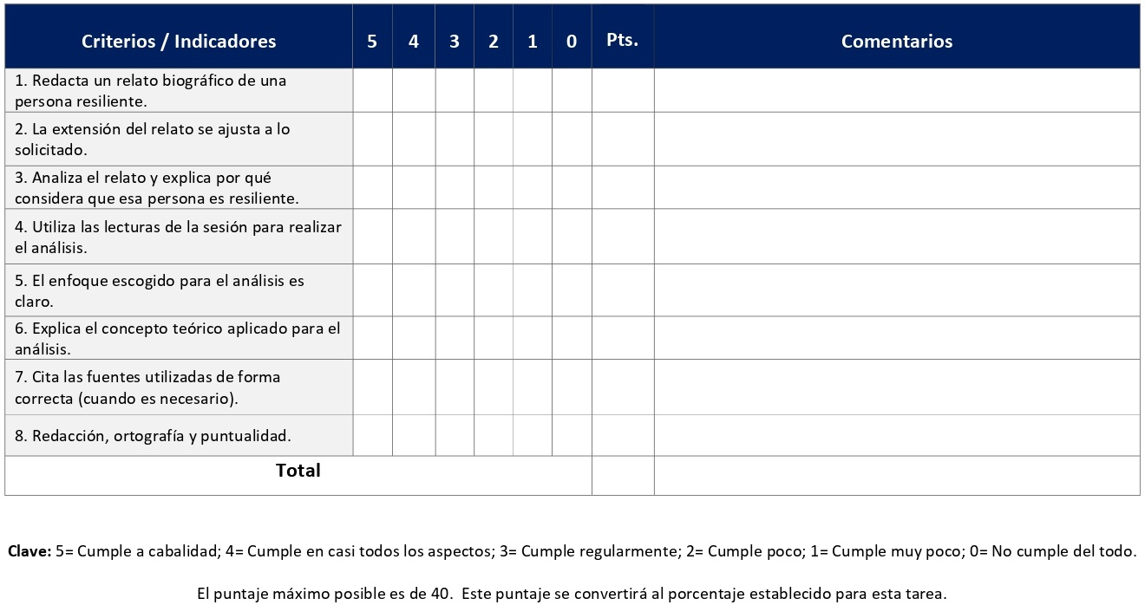

ESCALA DE EVALUACIÓN – FORO GRUPAL PARA ANALIZAR LAS HISTORIAS DE VIDA

En la sesión 8 se desarrolla un foro grupal para analizar las historias de vida que los y las estudiantes elaboraron durante la sesión 7. Tiene un valor de 5% y se evalúa según la siguiente escala.
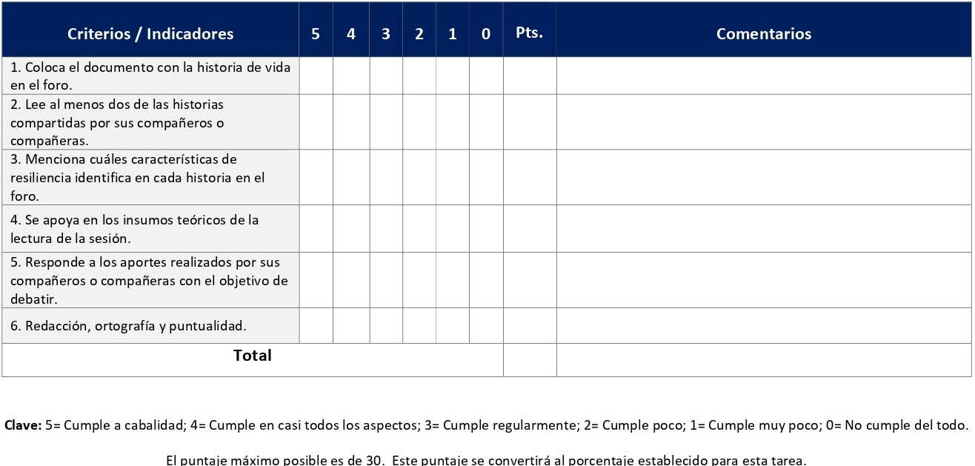

RÚBRICA DE EVALUACIÓN – FORO DE ANÁLISIS GRUPAL
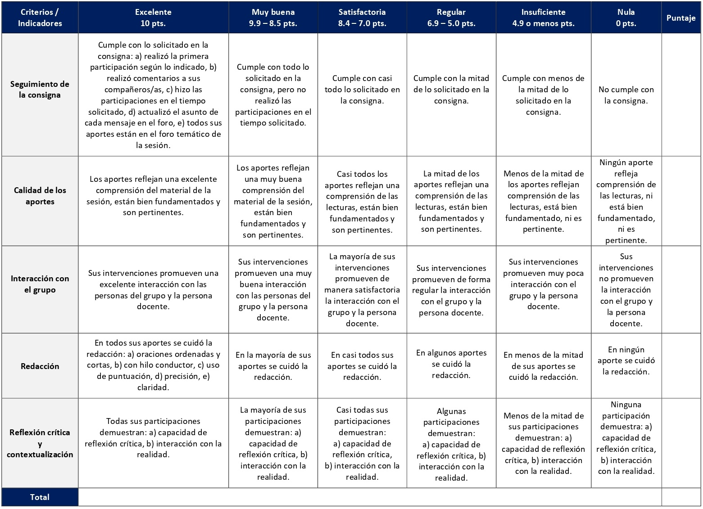
En este curso se utilizarán los foros para analizar casos en forma grupal. El objetivo consiste en analizar un caso, inicialmente, de forma individual, para luego de forma grupal, analizar/comentar los aportes de sus compañeros y compañeras. Los foros para analizar casos se desarrollan en las sesiones 4, 9 y 10. Cada foro tiene un valor de 5% y se evalúan con la siguiente rúbrica.

RÚBRICA DE EVALUACIÓN – PRESENTACIÓN VIRTUAL DE LA SÍNTESIS DE LA MONOGRAFÍA FINAL

Las personas estudiantes harán una presentación, una síntesis de los hallazgos más importantes en su investigación monográfica. La misma se hará mediante encuentros sincrónicos virtuales. Se realiza en las sesiones 13, 14 y 15 (por grupos). Tiene un valor de 10%.

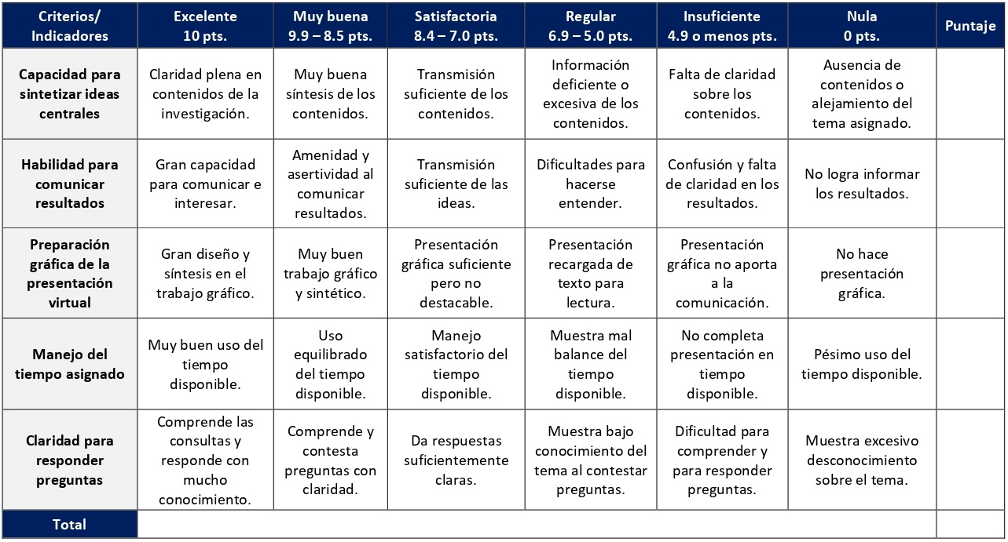

RÚBRICA DE EVALUACIÓN – MONOGRAFÍA FINAL ESCRITA

Una monografía es un tipo de documento expositivo o explicativo en el que se aborda un tema específico desde una o más perspectivas posibles. Implica la consulta de diversas fuentes hasta agotar lo más posible el abordaje del tema en cuestión. Se elabora desde la sesión 2 hasta la 13 y tiene un valor de 25%.

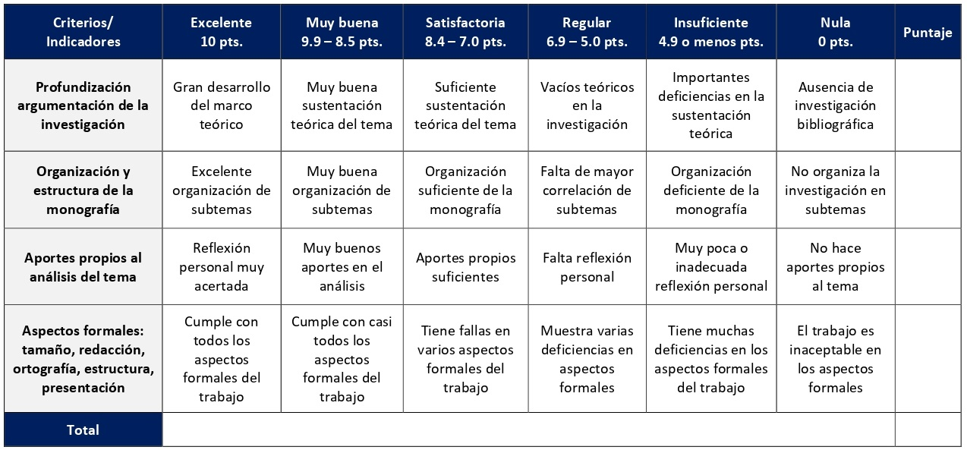

XI. Bibliografía obligatoria
Nota: Los materiales que no cuentan con enlace de acceso son digitalizaciones en formato pdf de bibliografía física disponible en la Biblioteca de la UBL, los cuales se encuentran disponibles en el aula virtual.
Baltodano Arróliga, Mireya. Introducción a la Psicología. San José: UBILA, 2009. (clásico, última edición)
Baltodano Arróliga, Sara. El cuidado pastoral de la familia en un mundo cambiante e inseguro. Guatemala: Ediciones Semilla, 2007. (clásico, última edición)
Baltodano Arróliga, Sara. Nutriendo familias. San José: Editorial SEBILA, 2007. (clásico, última edición)
Baltodano Arróliga, Sara. Psicología, pastoral y pobreza. San José: Editorial SEBILA, 2003. (clásico, última edición)
Duarte Guillén, Marlín Teresa e Irene Pineda Ferman. Pastoral e intervención en situaciones de crisis: módulo de estudio. Managua, Nicaragua: CIEETS, 2009. (clásico, última edición)
Dunker L., José. Los vínculos familiares: una psicopatología de las relaciones familiares. Santo Domingo, República Dominicana: Editorial El Búho, 2003. (clásico, última edición)
Iglesia: inclusión, discapacidad, violencia. Red Latinoamericana en defensa de las personas con discapacidad. Buenos Aires: EDAN, 2011. (clásico, última edición)
Mora Guevara, Edwin José. Consolando en la enfermedad. San José: Editorial SEBILA, 2009. (clásico, última edición)
Morgado Bernal, Ignacio. Emociones e inteligencia social. Barcelona: Ariel, 2019.
Nardone, Giorgio, eds. Modelos de familia. Barcelona: Herder, 2019.
Peralt, Agustín. Los 6 pilares de la resiliencia. Barcelona: Plataforma Editorial, 2021.
Schipani S., Daniel. Manual de Psicología Pastoral: fundamentos y principios de acompañamiento. Cuba: Seminario Evangélico de Teología, 2016. (clásico, última edición)
Scott, M. La nueva psicología del amor. Buenos Aires: EMECE, 2007. (clásico, última edición)
Silverstein, Shel. “La pieza faltante conoce a la Gran O”. En Introducción a la Psicología. Traducido por Mireya Baltodano, 149-166. San José: UBILA, 2009. (clásico, última edición)
Szentmártoni, Mihály. Manual de Psicología Pastoral. Salamanca: Ediciones Sígueme, 2003. (Clásico, última edición)
Zaracho, Rafael. Consejería Pastoral: la Psicología y su utilidad para la Consejería Pastoral. México: Grupo editorial Lumen, 2007. (clásico, última edición)

XII. Bibliografía complementaria
Nota: Los materiales que no cuentan con enlace de acceso son digitalizaciones en formato pdf de bibliografía física disponible en la Biblioteca de la UBL, los cuales se encuentran disponibles en el aula virtual.

Rodríguez-Arocho, Wanda C. “Psicología de la liberación y pedagogía crítica: Un examen de sus aportes y retos”. Revista de Educación De Puerto Rico 43, n. 1 (2010): 13-34. Acceso el 17 de diciembre de 2020. https://revistas.upr.edu/index.php/educacion/article/view/16571
Salgado, Jonathan. La iglesia como comunidad terapéutica: un aspecto de la misión integral. México, D.F.: impresión privada, 2004. (clásico, última edición)
Salgado Lévano, Ana Cecilia. “Formación universitaria en psicología de la religión y espiritualidad: ¿Necesidad o Utopía?”. Revista Digital De Investigación En Docencia Universitaria 9, n. 2 (2015): 89-103. Acceso el 17 de diciembre de 2020. https://doi.org/10.19083/ridu.9.442
Scharrón del Río, María del R. “Supuestos, Explicaciones y Sistemas de Creencias: Ciencia, Religión y Psicología”. Revista Puertorriqueña de Psicología 21, n. 1 (2016): 85-112. Acceso el 17 de diciembre de 2020. http://www.ojs.repsasppr.net/index.php/reps/article/view/185

Universidad Bíblica Latinoamericana

Facultad de Teología

Bachillerato en Ciencias Teológicas
Sílabo

Metodología de la Investigación

Código | CTX 105
Créditos | 4
Requisitos | CTX 104
Modalidad | Virtual
Naturaleza | Teórico-práctico
Periodo | Cuatrimestral (15 semanas lectivas)
Nivel | II Cuatrimestre
Horario | El curso requiere de 12 horas de trabajo semanal
Aula | Plataforma virtual de la UBL
Docente
Instrucciones administrativas | El curso es virtual, por lo que se requiere de acceso a una computadora con conexión a Internet, además de destrezas básicas para el manejo de correo electrónico y la plataforma Moodle desde el rol de estudiante. Por su naturaleza teórico-práctica este curso requiere de 2 horas semanales de trabajo de investigación. La dirección de acceso a la plataforma es la siguiente:  https://campus.ubl.ac.cr/login/index.php

I. Descripción
El enfoque del curso es la orientación estudiantil sobre las normas de investigación y preparación de informes de trabajo, tareas y monografías que requieren la investigación académica. Incluye el sentido de la investigación, planteamiento de hipótesis y desarrollo de la investigación, el uso y citación de fuentes y las técnicas de presentación de monografías.

II. Objetivo general
Conocer algunas técnicas de investigación bibliográfica y de elaboración y presentación de trabajos académicos, con el fin de que aumente su capacidad de calidad y presentación de los trabajos de las diferentes asignaturas que debe cursar.

III. Objetivos específicos
- Explicar la importancia de utilizar técnicas adecuadas y de adquirir un método de estudio.
- Aplicar técnicas elementales de redacción de textos para presentar trabajaos académicos sistematizados.
- Plantear correctamente una temática para la investigación.
- Formular un diseño de investigación.
- Aplicar técnicas de recopilación y presentación de datos de investigación.
- Elaborar esquemas, cuadros y gráficos según las normas establecidas y basados en textos de estudio.

IV. Contenidos temáticos
Unidad 1: La investigación bíblico-teológica-pastoral: importancia y aspectos éticos en un método de estudio
1.1 Aspectos introductorios al curso
1.2 ¿Qué es investigación?
1.3 Aspectos éticos en la investigación teológica

Unidad 2: El estilo académico de comunicación escrita
2.1 Características de la comunicación escrita académica
2.2 La estructuración de párrafos
2.3 Ejercicios

Unidad 3: El diseño de la investigación
3.1 Pasos para el diseño
3.2 De la idea inicial al problema de investigación
3.3 Características de un problema
3.4 Delimitaciones
3.5 Diseño de objetivos
3.6 La matriz de coherencia metodológica

Unidad 4: El diseño de la investigación: esquema de diseño (componentes)
4.1 El marco teórico
4.2 La definición de conceptos
4.3 La justificación

Unidad 5: La formulación de un marco metodológico
5.1 Tipo de estudio
5.2 Marco metodológico propuesto
5.3 Estrategias por capítulo

Unidad 6: Elaboración de un bosquejo de trabajo
6.1 Revisión de fases de la investigación
6.2 Propuesta de un calendario tentativo
6.3 Elaboración de un cronograma

Unidad 7: La recolección y utilización de datos
7.1 El método parentético versión Chicago-Deusto
7.2 El método tradicional versión Chicago-Deusto
7.3 La revisión profunda de la literatura (selección y combinación)
7.4 La recolección de los datos
7.5 Fuentes primarias, secundarias y terciarias
7.6 Fichas de trabajo y sus tipos

Unidad 8: El análisis hermenéutico del dato bibliográfico
8.1 Tipos de citas textuales y de obra completa
8.2 Aporte de la bibliografía y de otras fuentes
8.3 Entretejido hermenéutico

Unidad 9: La redacción del trabajo monográfico y otros documentos académicos
9.1 El estilo de presentación de trabajos en la UBL
9.2 Diferentes tipos de párrafos en un trabajo académico
9.3 Diferentes tipos de trabajos académicos
9.4 Pautas para elaborar la introducción y la conclusión

Unidad 10: Ordenamiento y presentación: bibliografía general, esquemas, cuadros, gráficos y normas de estilo
10.1 La bibliografía general o referencias
10.2 Ordenamiento y presentación: esquemas, cuadros y gráficos

V. Metodología
La metodología desarrollada en el aula virtual coloca a la persona estudiante como el eje central del proceso de enseñanza y aprendizaje, para lo cual la persona docente como responsable del curso dirige, evacúa dudas y permite que se dé un ambiente democrático en el aprendizaje y que, por medio de las estrategias empleadas se contribuya a la construcción del conocimiento. El entorno virtual utilizado por la UBL se caracteriza por facilitar la interacción, el acceso a recursos diversos, la producción de contenidos y el establecimiento de redes como parte del proceso de enseñanza y aprendizaje. Por sus características este entorno, y la metodología empleada en el curso, permiten que la persona estudiante avance de acuerdo con su disponibilidad de tiempo y con la posibilidad de desarrollar sus actividades desde cualquier lugar, sin embargo, deberá cumplir con las actividades programadas en las fechas establecidas.
Este curso es de naturaleza teórica-practica sobre el tema de la investigación en las Ciencias Teológicas. A investigar se aprende investigando, por lo tanto, además de la reflexión teórica, el curso se enfocará también en el desarrollo de las destrezas de la investigación bibliográfica. El curso proveerá una serie de ejercicios de aplicación práctica para desarrollar las destrezas necesarias para el diseño y desarrollo de una investigación con las características comunes a los trabajos académicos de la Universidad, durante el cumplimento de los requisitos de su carrera. Los ejercicios tienen que ver con la delimitación de un problema de estudio, de los objetivos generales y específicos de una investigación, de la justificación, del marco teórico y metodológico, las citas y referencias, el cronograma, la introducción y la conclusión. El desarrollo de este proceso se realizará en un entorno virtual en el cual la persona estudiante deberá desarrollar estrategias de búsquedas de información, de aprovechamiento de herramientas de análisis de datos, de interacción a distancia (la cual ampliará sus posibilidades de acceder a información que le ayudará a comprender los fenómenos estudiados) y de presentación concreta y clara de los resultados en formatos digitales.
En este contexto, será igualmente importante el debate y trabajo colaborativo de los y las estudiantes, que pondrán en común su reflexión sobre las lecturas en los foros temáticos. El rol de la persona docente es el de facilitar y orientar el aprendizaje. Se espera la participación activa de todos los y las estudiantes y el compromiso con el desarrollo de los ejercicios y tareas del curso. En diferentes momentos se realizarán encuentros sincrónicos virtuales para abordar las temáticas del curso. Las sesiones sincrónicas se grabarán para que los y las estudiantes que justifiquen debidamente su ausencia, sea por motivos tecnológicos, ancho de banda, laborales, de salud u otros pueden tener acceso a ella. Esta flexibilidad es parte esencial del modelo educativo de la Universidad y busca evitar la exclusión por situaciones de inequidad social, condición climática, demandas laborales o ministeriales, entre otras. A la vez, se asegura de que todas las personas estudiantes tengan acceso a los recursos de aprendizaje que se ofrecen en el curso.

VI. Estrategias de aprendizaje

La finalidad del aprendizaje de este curso es que las personas estudiantes manejen las técnicas de investigación bibliográfica, documental y de elaboración y presentación de trabajos académicos, con el propósito de que aumente su capacidad de calidad y presentación de los trabajos de las diferentes asignaturas que deben cursar.

Se utilizan las siguientes estrategias de aprendizaje:

a) Foro: Un foro es una herramienta virtual asincrónica que constituye un escenario virtual de debate sobre un tema particular, que permite el intercambio de los aportes propios con la réplica a los aportes de otras personas compañeras. En este curso se desarrollan con el fin de abordar temas tales como: investigación y esperanza, comunicación escrita e investigación, diseño de los objetivos, importancia del marco teórico y por último, la redacción final.
b) Entrevista a un/a bibliotecario/a: Una entrevista es una conversación, en este caso oral, entre la persona estudiante y una persona bibliotecaria. Se trata de un profesional que ayuda en los procesos de investigación. De preferencia, debe ser bibliotecólogo/a en una institución universitaria. La conversación es estructurada según una guía que se facilita, y puede realizarse presencialmente o vía remota. Se deben transcribir las respuestas de la persona entrevistada.
Tareas parciales: Las tareas parciales en este curso se desarrollan en sesiones específicas y contribuyen a la realización progresiva de un producto final como lo es, en este caso, el diseño de una investigación. Es decir, todas estas tareas contribuyen a lo largo del curso en la elaboración dosificada del diseño. Dichas tareas son las siguientes:
c) Reseña crítica de lectura: Se espera que las personas estudiantes obtengan conceptos fundamentales referidos al proceso de investigación, por lo que se les solicita la tarea de realizar una reseña crítica de las lecturas. Esta es un resumen argumentativo y analítico de las ideas expresadas en un documento literario. Se compone de tres partes claramente definidas: el resumen de las principales ideas de las personas autoras de la lectura analizada, el análisis y la contextualización.
d) Delimitación del tema y la pregunta de investigación: En el diseño de una investigación la delimitación del tema con criterios de espacio, tiempo, grupo etario y contenido de esta es de suma importancia. A raíz de dicha delimitación se formula la pregunta de investigación que tiene el carácter de guiar todo el estudio que se plantea. Sirve, además, para elaborar el objetivo general y los específicos.
e) Objetivo general y objetivos específicos: El planteamiento del objetivo general de una investigación es un elemento central en un diseño. Surge de convertir la pregunta de investigación en propósito general (objetivo general). Ese objetivo contiene dimensiones u otras preguntas de investigación de las que surgen los objetivos específicos. Este trabajo se desarrolla como parte contributiva del diseño de una investigación.
f) Matriz del marco teórico: Una matriz es una tabla en la que se colocan en forma horizontal y vertical elementos que están interconectados. La matriz es una forma gráfica de ver la coherencia interna entre dichos elementos. En este caso, la matriz contiene el tema, problema, objetivo general y específicos de los que salen las grandes categorías y subcategorías de análisis, y a su vez, los grandes temas y subtemas de un posible marco teórico.
g) Justificación de la investigación: Justificar una investigación es dar razón de esta al nivel metodológico, teórico, práctico y de relevancia y pertinencia social, entre otras. Además, la motivación de la persona investigadora para elegir dicho tema es otra razón más.

h) Metodología de la investigación: El marco metodológico de toda propuesta de investigación da respuesta a la pregunta: ¿cómo se llevará a cabo la investigación? Esto implica una definición epistémica a partir de la cual se abordará el objeto de estudio.
i) Cronograma tentativo: Durante una sesión se trabaja lo referente a los procesos necesarios para el desarrollo de la investigación y los períodos o tiempos. En una matriz denominada cronograma cada estudiante diseña este en forma tentativa (pues puede caminar) para su diseño de investigación.
j) Citas y referencias: Una de las sesiones se dedica al aprendizaje o refuerzo del método parentético (autor-fecha) y el método tradicional (cita al pie) en la versión Chicago-Deusto, que es la oficial en la UBL según acuerdo del Consejo Universitario. Mediante esta tarea se le solicita al estudiante elegir una de las dos variantes del método (parentético o tradicional) y realizar ejemplos de citas en el texto y referencias bibliográficas siguiendo el mismo.
k) Ejemplos de citas: Trabajaremos sobre el tipo de citas textuales (corta, larga) o contextuales (de obra). La tarea consiste en un ejercicio académico para que la persona estudiante presente ejemplos de los varios tipos de citas.
l) Introducción y conclusión: Tanto la conclusión como la introducción a una investigación son de especial importancia y deben elaborarse de último. Durante una sesión se solicita la tarea de redactar ambos componentes del diseño de investigación según la guía brindada.
m) Matriz de coherencia metodológica: Una matriz de coherencia metodológica es una tabla de suma utilidad que en forma gráfica nos ayuda a valorar la consistencia, coherencia y conexión lógica que debe existir (horizontalidad y verticalidad) entre el título de una investigación, el problema, el objetivo general, los objetivos específicos, los temas para un posible marco teórico proyectado, las categorías y subcategorías de análisis, y/o las variables y sus indicadores. Dicha tarea también contribuye en el diseño de una investigación que se realiza durante el curso.
n) Diseño de una investigación: Un diseño de investigación es un documento académico que constituye el anteproyecto, esquema o delineamiento de una investigación de previo a realizarla. Se deben definir elementos tales como el tema, el problema, los objetivos generales y específicos, la justificación, la metodología, el tipo de estudio, el procedimiento de recolección de datos y el procedimiento de análisis de estos, entre otros elementos que se brindan en un esquema para que las personas estudiantes elaboren en este curso su diseño de una investigación. Con el objetivo de recibir retroalimentación de la persona docente, y así ir mejorando los elementos del diseño, se entregan tres avances antes de entregar la versión final.
o) Encuentros sincrónicos virtuales: Los encuentros sincrónicos virtuales aportan un espacio de diálogo colectivo entre estudiantes y con la persona docente. En este curso dicha actividad tiene un valor formativo y no sumativo. En ellos se abordarán temas tales como: la investigación bíblico-teológica-pastoral: importancia y aspectos éticos en un método de estudio, el diseño de la investigación, esquema de diseño (componentes), elaboración de un bosquejo de trabajo y la recolección y utilización de datos de investigación. Además, las personas estudiantes podrán presentar sus avances en el proceso de investigación para recibir retroalimentación.

Los y las estudiantes podrán comunicarse con la persona docente a través de la plataforma virtual, o bien el correo electrónico suministrado por esta, y recibirán una respuesta a las consultas realizadas en un tiempo máximo de 48 horas.
VII. Recursos didácticos
Para lograr los objetivos del curso, desarrollar los contenidos y la metodología propuesta se hará uso de los siguientes recursos didácticos:
a) Lecturas semanales obligatorias que se asignan como insumo para las actividades individuales y grupales. Todos los materiales de lectura están disponibles en formato digital en la plataforma virtual.
b) Lecturas complementarias en algunas de las sesiones que se asignan para su lectura con el fin de ampliar las temáticas. Realizar estas lecturas es opcional.
c) Documentos temáticos elaborados por la persona docente en cada una de las sesiones, los cuales acompañan los contenidos temáticos del curso y la realización de las diversas tareas en este.
d) En cada una de las sesiones en la plataforma virtual encontrará una ruta de aprendizaje con información tal como: los contenidos que estudiará, el material obligatorio y/o complementario, instrucciones detalladas para la elaboración/participación en la actividad asignada y la evaluación de esta.
e) En la plataforma virtual también dispondrá de guías generales que se encuentran en el material complementario de la sesión correspondiente para la participación en un foro y mediante la herramienta Big Blue Button en la plataforma Moodle; para la elaboración de una reseña crítica de lectura; así como de una guía para realizar una entrevista a un/a bibliotecario/a y el esquema para el diseño de una investigación, que se encuentran en la sección de actividades de la sesión correspondiente.
f) También puede disponer de las bases de datos, revistas en línea, repositorios y buscadores especializados a los cuales puede acceder mediante la Biblioteca Enrique Strachan (https://www.ubl.ac.cr/biblioteca), así como consultar el Portal de Revistas de la UBL (http://revistas.ubl.ac.cr/). A través del correo de la biblioteca (biblioteca@ubl.ac.cr) puede solicitar recursos que se encuentren en la colección física.
g) La Biblioteca Digital de la UBL cuenta con recursos de acceso abierto para la investigación, organizados por temas y disponibles a través de un buscador, además de todos los materiales bibliográficos asignados en los cursos de la carrera de bachillerato en Ciencias Teológicas. Dicho espacio está disponible para todas las personas registradas en el campus virtual y se puede acceder a través del siguiente enlace: https://campus.ubl.ac.cr/course/index.php?categoryid=186
h) Mediante el campus virtual accederá al espacio de soporte técnico, en el cual puede evacuar sus dudas o preguntas frecuentes y al correo electrónico para comunicarse con la persona docente.

VIII. Cronograma de trabajo
Sesión  (semana) | Contenidos temáticos | Actividades de enseñanza-aprendizaje
 |  | Recursos didácticos | Actividades de aprendizaje
1 | Unidad 1: La investigación bíblico-teológica-pastoral: importancia y aspectos éticos en un método de estudio  1.1 Aspectos introductorios al curso  1.2 ¿Qué es investigación?  1.3 Aspectos éticos en la investigación teológica | Ruta de aprendizaje  Material complementario  Guía para la participación en un foro en la plataforma Moodle  Guía para la participación mediante la herramienta Big Blue Button en la plataforma Moodle | - Participación en el foro social CAFETERÍA.  - Participación en el foro de dudas.  - Presentación del curso, sílabo y actividades en un encuentro sincrónico virtual (formativo).  - Participación en el foro temático: Investigación y esperanza.
2 | Unidad 2: El estilo académico de comunicación escrita  2.1 Características de la comunicación escrita académica  2.2 La estructuración de párrafos  2.3 Ejercicios | Ruta de aprendizaje  Hernández Sampieri, Roberto., Carlos Fernández Collado y Pilar Baptista Lucio. “Definiciones de los enfoques cuantitativo y cualitativo, sus similitudes y diferencias”. En Metodología de la investigación: las rutas cuantitativa, cualitativa y mixta, 2-23. México: Mc Graw-Hill Interamericana, 2018. (clásico, última edición 2020)  Material complementario  Guía para la participación en un foro en la plataforma Moodle | - Participación en el foro temático: Comunicación escrita e investigación  - Realización de una entrevista a un/a bibliotecario/a.
3 | Unidad 3: El diseño de la investigación  3.1 Pasos para el diseño | Ruta de aprendizaje  Abarca Rodríguez, Allan., Felipe Alpízar Rodríguez, Gina Sibaja Quesada y Carla Rojas Benavides. “El proyecto de investigación cualitativa”. En Técnicas cualitativas de investigación, 25-42. San José: Editorial UCR, 2012. (clásico, última edición)  Arias Odón, Fidias G. “Conceptos básicos”, “Mitos en la elaboración de tesis y proyectos de investigación”, “Errores en la elaboración de tesis y proyectos de investigación”, “Consideraciones finales”. En Mitos y errores en la elaboración de tesis y proyectos de investigación, 14-76. Caracas: Episteme, 2006. (clásico, última edición)  Rojas Valenciano, Ligia Patricia. “Diseños cualitativos”. En Elementos conceptuales y metodológicos de la investigación cualitativa. Módulo de autoinstrucción, 24-37. San José: Editorial UCR, 2013. (clásico, última edición)  Zamora Villalobos, Luis Ricardo. “Introducción”. En Enfoques y diseños de investigación social: cuantitativos, cualitativos y mixtos, 5-13. San José, C.R.: EUNED, 2019.  Material complementario  Guía para la elaboración de una reseña crítica de lectura | - Elaboración de una reseña crítica de las lecturas de la sesión.  - Iniciar la elaboración del diseño de una investigación y entregar un primer avance.
4 | Unidad 3: El diseño de la investigación  3.2 De la idea inicial al problema de investigación  3.3 Características de un problema  3.4 Delimitaciones | Ruta de aprendizaje  Abarca Rodríguez, Allan., Felipe Alpízar Rodríguez, Gina Sibaja Quesada y Carla Rojas Benavides. “La pregunta de investigación”. En Técnicas cualitativas de investigación, 39-42. San José: UCR, 2012. (clásico, última edición)  Material complementario  Flick, Uwe. “De una idea a una pregunta de investigación”. En El diseño de investigación cualitativa, 37-46. Madrid: Ediciones Morata, 2015. (clásico, última edición)  Guía para la participación mediante la herramienta Big Blue Button en la plataforma Moodle | - Elaboración de la delimitación del tema y la pregunta de investigación.  - Presentación docente y debate grupal en un encuentro sincrónico virtual (formativo).
5 | Unidad 3: El diseño de la investigación  3.5 Diseño de objetivos | Ruta de aprendizaje  Hernández Sampieri, Roberto., Carlos Fernández Collado y Pilar Baptista Lucio. “¿Qué es plantear el problema de investigación cuantitativa?”. En Metodología de la investigación: las rutas cuantitativa, cualitativa y mixta, 36-39. México: Mc Graw-Hill Interamericana, 2018. (clásico, última edición 2020)  García Corral, Susana. “Etapa 3: objetivos de la investigación”. En Manual práctico de investigación social con enfoque de género: métodos y técnicas de investigación social desde una perspectiva de género, 45-46. San Salvador: Red de Mujeres por la Unidad y el Desarrollo, 1999. (clásico, última edición)  Material complementario  Francés García, Francisco, Antonio Alaminos Chica, Clemente Penalva Verdú y Óscar Antonio Santacreu Fernández. “Técnicas para la negociación inicial de objetivos y construcción participada del proyecto”. En La investigación participativa: métodos y técnicas, 92-107. Cuenca: PYDLOS ediciones, 2015. Acceso el 18 de diciembre de 2020. https://core.ac.uk/outputs/32326395 (clásico, última edición)  Guía para la participación en un foro en la plataforma Moodle | - Elaboración del objetivo general y los objetivos específicos.  - Participación en el foro temático: Diseño de los objetivos.
6 | Unidad 3: El diseño de la investigación  3.6 La matriz de coherencia metodológica | Ruta de aprendizaje | - Elaboración de la matriz de coherencia metodológica.
7 | Unidad 4: El diseño de la investigación: esquema de diseño (componentes)  4.1 El marco teórico  4.2 La definición de conceptos | Ruta de aprendizaje  Sánchez Ulate, Rosita y Rubén Ortiz Vega. “Perspectiva teórica, marco teórico y revisión de literatura”. En Acompañamiento práctico al proyecto de investigación, 107-118. San José, C.R.: EUNED, 2016. (clásico, última edición)  Material complementario  Guía para la participación en un foro en la plataforma Moodle  Guía para la participación mediante la herramienta Big Blue Button en la plataforma Moodle | - Participación en el foro temático: Importancia del marco teórico.  - Elaboración de una matriz del marco teórico.  - Presentación docente y debate grupal en un encuentro sincrónico virtual (formativo).
8 | Unidad 4: El diseño de la investigación: esquema de diseño (componentes)  4.3 La justificación | Ruta de aprendizaje  Hernández Sampieri, Roberto., Carlos Fernández Collado y Pilar Baptista Lucio. “Justificación de la investigación”. En Metodología de la investigación: las rutas cuantitativa, cualitativa y mixta, 39-41. México: Mc Graw-Hill Interamericana, 2018. (clásico, última edición 2020) | - Elaboración de la justificación de la investigación.
9 | Unidad 5: La formulación de un marco metodológico  5.1 Tipo de estudio  5.2 Marco metodológico propuesto  5.3 Estrategias por capítulo | Ruta de aprendizaje  May, Janet. “Metodología”. En Guía para la presentación de trabajos académicos, 77-115. San José: Universidad Bíblica Latinoamericana, 2003. (clásico, última edición)  Mora, Edwin. “Aportes del paradigma de investigación cualitativa a la investigación teológica contextual”. Vida y pensamiento 33-34, n. 2-1 (2013): pp. 277-329.  Material complementario  Spedding, Alison. “Metodologías cualitativas: ingreso al trabajo de campo y recolección de datos”. En Pautas metodológicas para investigaciones cualitativas y cuantitativas en ciencias sociales y humanas, coordinado por Mario Yapu, 118-144. La Paz: Fundación PIEB, 2010. (clásico, última edición) | - Elaboración de la metodología de la investigación.  - Entrega del segundo avance del diseño de investigación.
10 | Unidad 6: Elaboración de un bosquejo de trabajo  6.1 Revisión de fases de la investigación  6.2 Propuesta de un calendario tentativo  6.3 Elaboración de un cronograma | Ruta de aprendizaje  García Corral, Susana. “Etapa 0: Planificación, cronograma y presupuesto de la investigación”. En Manual práctico de investigación social con enfoque de género: métodos y técnicas de investigación social desde una perspectiva de género, 36-39. San Salvador: Red de Mujeres por la Unidad y el Desarrollo, 1999. (clásico, última edición)  Material complementario  Guía para la participación mediante la herramienta Big Blue Button en la plataforma Moodle | - Elaboración del cronograma tentativo para el diseño de la investigación.  - Presentación docente y debate grupal en un encuentro sincrónico virtual (formativo).
11 | Unidad 7: La recolección y utilización de datos  7.1 El método parentético versión Chicago-Deusto  7.2 El método tradicional versión Chicago-Deusto  7.3 La revisión profunda de la literatura (selección y combinación)  7.4 La recolección de los datos  7.5 Fuentes primarias, secundarias y terciarias  7.6 Fichas de trabajo y sus tipos | Ruta de aprendizaje  Abarca Rodríguez, Allan., Felipe Alpízar Rodríguez, Gina Sibaja Quesada y Carla Rojas Benavides. “Revisión de la literatura”. En Técnicas cualitativas de investigación, 46-50. San José: UCR, 2012. (clásico, última edición) | - Elaboración de citas y referencias a partir del método parentético o tradicional.
12 | Unidad 8: El análisis hermenéutico del dato bibliográfico  8.1 Tipos de citas textuales y de obra completa  8.2 Aporte de la bibliografía y de otras fuentes  8.3 Entretejido hermenéutico | Ruta de aprendizaje  Hernández Sampieri, Roberto., Carlos Fernández Collado y Pilar Baptista Lucio. “Algunas observaciones sobre el marco teórico”. En Metodología de la investigación: las rutas cuantitativa, cualitativa y mixta, 49-55. México: Mc Graw-Hill Interamericana, 2018. (clásico, última edición 2020) | - Elaboración de ejemplos de citas.
13 | Unidad 9: La redacción del trabajo monográfico y otros documentos académicos  9.1 El estilo de presentación de trabajos en la UBL  9.2 Diferentes tipos de párrafos en un trabajo académico  9.3 Diferentes tipos de trabajos académicos | Ruta de aprendizaje  Müller Delgado, Martha Virginia. “Planeamiento”, “Redacción”, “Revisión”, “Copia definitiva”. En Guía para la elaboración de tesis y consultorio gramatical, 39-78. San José: Editorial UCR, 2015. (clásico, última edición)  Material complementario  Vélez Caro, Olga Consuelo. “El quehacer teológico y el método de investigación acción participativa: Una reflexión metodológica”. Theologica Xaveriana 67, n. 183 (2017): 187-208. Acceso el 18 de diciembre de 2020. https://www.redalyc.org/articulo.oa?id=191051314008  Guía para la participación en un foro en la plataforma Moodle  Guía para la participación mediante la herramienta Big Blue Button en la plataforma Moodle | - Participación en el foro temático: La redacción final.  - Presentación docente y debate grupal en un encuentro sincrónico virtual (formativo).  - Entrega del tercer avance del diseño de investigación.
14 | Unidad 9: La redacción del trabajo monográfico y otros documentos académicos  9.4 Pautas para elaborar la introducción y la conclusión | Ruta de aprendizaje  Barrantes Echavarría, Rodrigo. “Extrayendo las conclusiones y recomendaciones”. En Investigación: un camino al conocimiento. Un enfoque cualitativo, cuantitativo y mixto, 203-205. San José: EUNED, 2013. (clásico, última edición) | - Elaboración de una introducción y conclusión.
15 | Unidad 10: Ordenamiento y presentación: bibliografía general, esquemas, cuadros, gráficos y normas de estilo  10.1 La bibliografía general o referencias  10.2 Ordenamiento y presentación: esquemas, cuadros y gráficos | Ruta de aprendizaje  Pereira M., Rodney. “Análisis de los datos” En Pautas metodológicas para investigaciones cualitativas y cuantitativas en ciencias sociales y humanas, coordinado por Mario Yapu, 264-290. La Paz: Programa de Investigación Estratégica en Bolivia, 2010. (clásico, última edición) | - Entrega de la versión final del diseño de investigación.

IX. Distribución de tiempo semanal
Al ser este un curso impartido en la modalidad virtual no se requiere la asistencia a clases presenciales. Por ello, cada semana se asignan actividades que los y las estudiantes deben realizar para promover el diálogo con los contenidos y la asimilación de los temas a través de lecturas críticas, análisis, tareas, informes, discusiones en foros o trabajos colaborativos. Debe considerarse que, al tener este curso asignados 4 créditos, se debe invertir 12 horas de trabajo por semana. La distribución de tiempos es la siguiente:

Tipo de horas  (categoría) | Horas por semana | Actividades relacionadas
Horas de Estudio Individual (HEI) | 4 | - Lectura de los textos (materiales en formato digital).  - Análisis de lecturas e investigación por cuenta propia.
Horas de Trabajo Colaborativo (HTC) | 1 | - Participación en los foros (incluye aportes personales y réplicas a los y las demás estudiantes).  - Participación en los encuentros sincrónicos virtuales.
Horas de Producción Individual (HPI) | 5 | - Elaboración de tareas parciales.  - Elaboración de una matriz de coherencia metodológica.  - Elaboración del diseño de una investigación.
Horas de Práctica (HP) | 2 | - Entrevista a un/a bibliotecario/a.  - Investigación de campo.
Total de horas  (TH) | 12

Las horas de trabajo en cada categoría corresponden a un promedio estimado semanal. Dependiendo de la programación estipulada en el cronograma se podrá requerir un mayor o menor tiempo de dedicación a cada tipo de actividad durante una semana específica. Sin embargo, el curso está diseñado de forma que el total de horas semanales nunca sobrepase las 12 horas. La distribución de tiempos por tipo de horas (categoría) es congruente, en todos sus extremos, con lo que establece el plan de estudios de la modalidad virtual.

X. Evaluación
Durante el curso se entregarán tareas parciales relacionadas con el análisis/ejecución de los temas estudiados. Estas tareas se constituirán en el preámbulo del diseño de una investigación. En cada una de las tareas se recibirá retroalimentación por parte de la persona docente y se espera que a partir de esta se genere un proceso de reflexión y corrección que mejore cada producto antes de presentar los avances correspondientes al diseño de una investigación. De esta manera se considerará la capacidad de las y los estudiantes de analizar su proceso investigativo de forma crítica, organizarlo y corregirlo de tal manera que se eviten sesgos y se seleccionen las mejores estrategias para dar respuesta al problema que se quiere responder. La evaluación sumativa se realizará con base en la participación en los foros temáticos, la entrevista a un/a bibliotecario/a, las tareas parciales, la matriz de coherencia metodológica y el diseño de una investigación (el cual incluye avances), por lo que es importante la participación activa de la persona estudiante a lo largo de todo el curso. Los porcentajes asignados a cada elemento del curso son los siguientes:
Síntesis cuantitativa de la evaluación
Rubros para evaluar | Porcentaje total
Encuentros sincrónicos virtuales  Se llevan a cabo en las sesiones 1, 4, 7, 10 y 13. Tienen un valor formativo y no sumativo. | ̶
Foros temáticos  Se desarrollan en las sesiones 1, 2, 5, 7 y 13. Cada foro tiene un valor de 2%. | 10%
Entrevista a un/a bibliotecario/a  Se lleva a cabo en la sesión 2. | 15%
Tareas parciales  Incluye las siguientes tareas, las cuales tienen un valor de 3% cada una:  - Reseña crítica de lectura (sesión 3).  - Delimitación del tema y la pregunta de investigación (sesión 4).  - Objetivo general y los objetivos específicos (sesión 5).  - Matriz del marco teórico (sesión 7).  - Justificación de la investigación (sesión 8).  - Metodología de la investigación (sesión 9).  - Cronograma tentativo (sesión 10).  - Citas y referencias (sesión 11).  - Ejemplos de citas (sesión 12)  - Introducción y conclusión (sesión 14). | 30%
Matriz de coherencia metodológica  Se elabora en la sesión 6. | 20%
Diseño de una investigación  - Se entrega un primer avance en la sesión 3, el cual tiene un valor de 5%.  - Se entrega un segundo avance en la sesión 9, el cual tiene un valor de 5%.  - Se entrega un tercer avance en la sesión 13, el cual tiene un valor de 5%.  - Se entrega la versión final en la sesión 15, la cual tiene un valor de 10%. | 25%
Total | 100%

RÚBRICA DE EVALUACIÓN – FORO TEMÁTICO

Un foro es una herramienta virtual asincrónica que constituye un escenario virtual de debate sobre un tema particular, que permite el intercambio de los aportes propios con la réplica a los aportes de otras personas compañeras. Se desarrollan en las sesiones 1, 2, 5, 7 y 13. Cada foro tiene un valor de 2%.
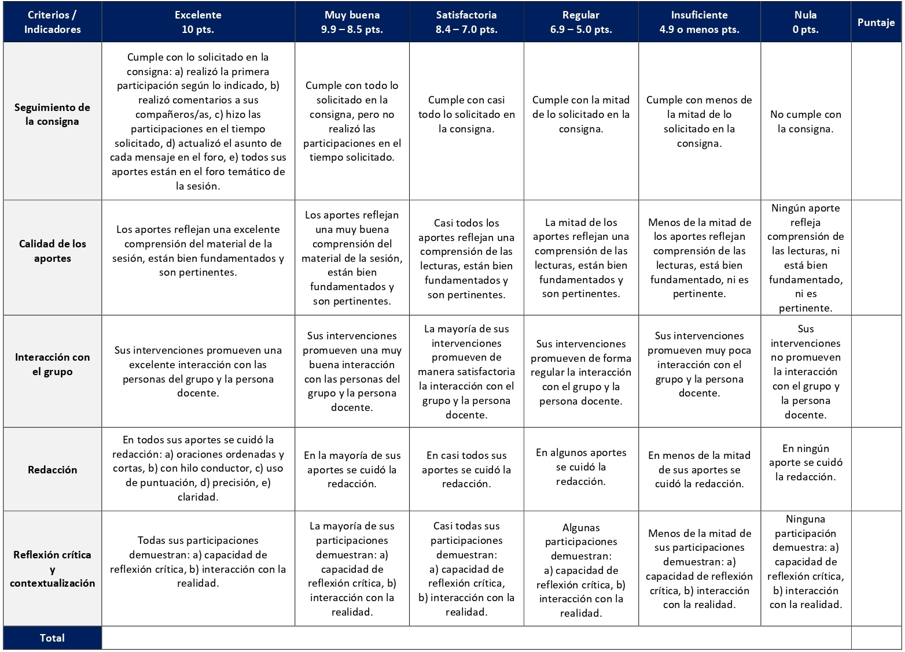

RÚBRICA DE EVALUACIÓN – ENTREVISTA A UN/A BIBLIOTECARIO/A

Una entrevista es una conversación, en este caso oral, entre la persona estudiante y una persona bibliotecaria. Se trata de un profesional que ayuda en los procesos de investigación. De preferencia, debe ser bibliotecólogo/a en una institución universitaria. Se lleva a cabo en la sesión 2 y tiene un valor de 15%.
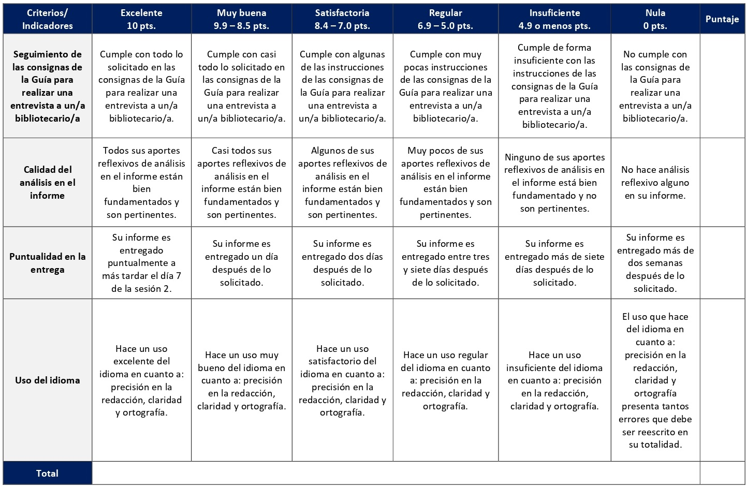

RÚBRICA DE EVALUACIÓN – TAREAS PARCIALES

Las tareas parciales en este curso se desarrollan en sesiones específicas y contribuyen a la realización progresiva de un producto final como lo es, en este caso, el diseño de una investigación. Es decir, todas estas tareas contribuyen a lo largo del curso en la elaboración dosificada del diseño. Cada una de estas tareas tiene un valor de 3% y son las siguientes: Reseña crítica de lectura (sesión 3). Delimitación del tema y la pregunta de investigación (sesión 4). Objetivo general y los objetivos específicos (sesión 5). Matriz del marco teórico (sesión 7). Justificación de la investigación (sesión 8). Metodología de la investigación (sesión 9). Cronograma tentativo (sesión 10). Citas y referencias (sesión 11). Ejemplos de citas (sesión 12). Introducción y conclusión (sesión 14).
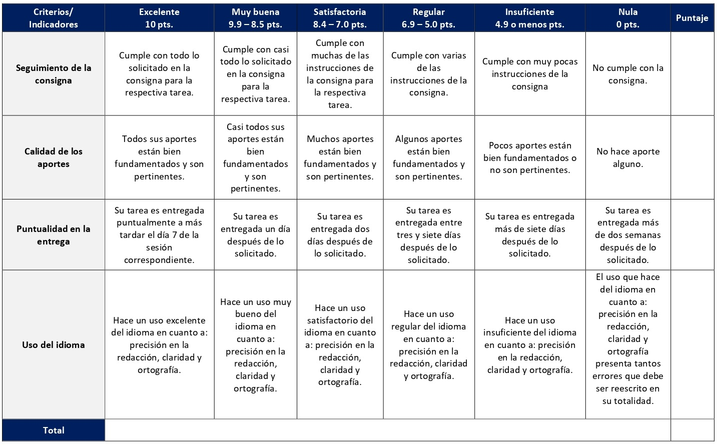

RÚBRICA DE EVALUACIÓN – MATRIZ DE COHERENCIA METODOLÓGICA

Una matriz de coherencia metodológica es una tabla de suma utilidad que en forma gráfica nos ayuda a valorar la consistencia, coherencia y conexión lógica que debe existir (horizontalidad y verticalidad) entre los variados elementos de diseño de una investigación. Se elabora en sesión 6 y tiene un valor de 20%.

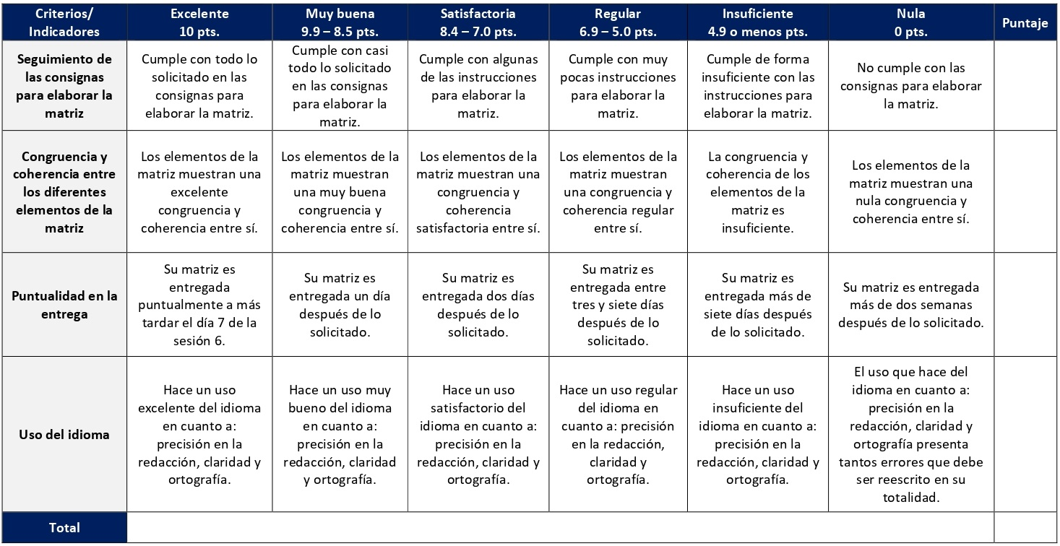

RÚBRICA DE EVALUACIÓN – AVANCE DISEÑO DE UNA INVESTIGACIÓN

Un diseño de investigación es un documento académico que constituye el anteproyecto, esquema o delineamiento de una investigación de previo a realizarla. Se deben definir elementos tales como el tema, el problema, los objetivos generales y específicos, la justificación, la metodología, el tipo de estudio, el procedimiento de recolección de datos y el procedimiento de análisis de estos entre otros. Se distribuye de la siguiente forma: Se entrega un primer avance en la sesión 3, el cual tiene un valor de 5%. Se entrega un segundo avance en la sesión 9, el cual tiene un valor de 5%. Se entrega un tercer avance en la sesión 13, el cual tiene un valor de 5%. Los avances se evalúan con la siguiente rúbrica.
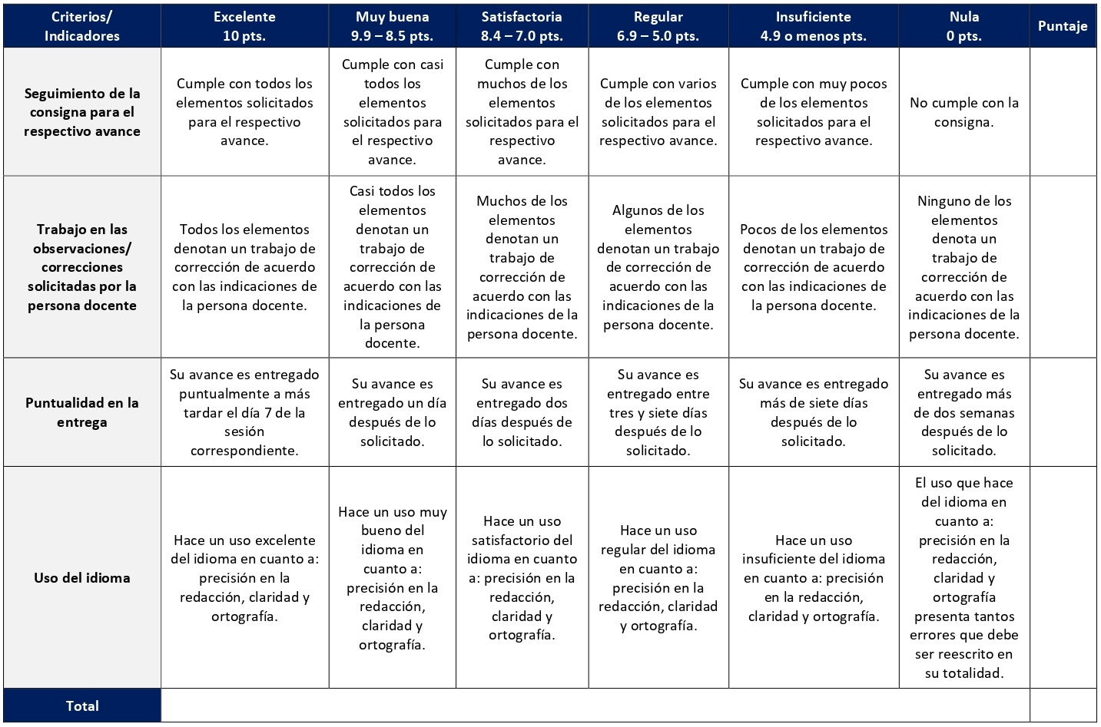

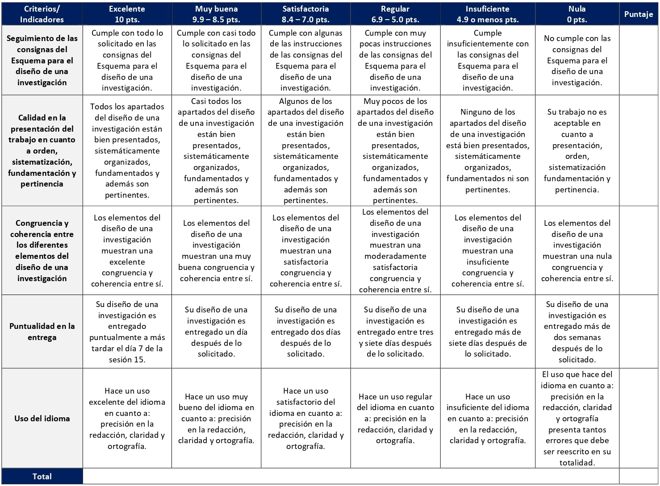
La siguiente rúbrica corresponde a la versión final del diseño de una investigación, misma que se ha desarrollado a través de tres avances. La versión final se entrega en la sesión 15 y tiene un valor del 10% de la nota.
RÚBRICA DE EVALUACIÓN – VERSIÓN FINAL DISEÑO DE UNA INVESTIGACIÓN
XI. Bibliografía obligatoria
Nota: Los materiales que no cuentan con enlace de acceso son digitalizaciones en formato pdf de bibliografía física disponible en la Biblioteca de la UBL, los cuales se encuentran disponibles en el aula virtual.
Abarca Rodríguez, Allan, Felipe Alpízar Rodríguez, Gina Sibaja Quesada y Carla Rojas Benavides. Técnicas cualitativas de investigación. San José: Editorial UCR, 2012. (clásico, última edición)
Arias Odón, Fidias G. Mitos y errores en la elaboración de tesis y proyectos de investigación. Caracas: Episteme, 2006. (clásico, última edición)
Barrantes Echavarría, Rodrigo. Investigación: un camino al conocimiento. Un enfoque cualitativo, cuantitativo y mixto. San José: EUNED, 2013. (clásico, última edición)
García Corral, Susana. Manual práctico de investigación social con enfoque de género: métodos y técnicas de investigación social desde una perspectiva de género. San Salvador: Red de Mujeres por la Unidad y el Desarrollo, 1999. (clásico, última edición)
Hernández Sampieri, Roberto, Carlos Fernández Collado y Pilar Baptista Lucio. Metodología de la investigación: las rutas cuantitativa, cualitativa y mixta. México: Mc Graw-Hill Interamericana, 2018. (última edición 2020)
May, Janet. Guía para la presentación de trabajos académicos. San José: Universidad Bíblica Latinoamericana, 2003. (clásico, última edición)
Mora, Edwin. “Aportes del paradigma de investigación cualitativa a la investigación teológica contextual”. Vida y pensamiento 33-34, n. 2-1 (2013): pp. 277-329.
Müller Delgado, Martha Virginia. Guía para la elaboración de tesis y consultorio gramatical. San José: Editorial UCR, 2015. (clásico, última edición)
Pereira M, Rodney. “Metodologías cuantitativas, operacionalización de la investigación, recolección y análisis de datos” En Pautas metodológicas para investigaciones cualitativas y cuantitativas en ciencias sociales y humanas, coordinado por Mario Yapu, 264-290. La Paz: Programa de Investigación Estratégica en Bolivia, 2010. (clásico, última edición)
Rojas Valenciano, Ligia Patricia. Elementos conceptuales y metodológicos de la investigación cualitativa. Módulo de autoinstrucción. San José: Editorial UCR, 2013. (clásico, última edición)
Sánchez Ulate, Rosita y Rubén Ortiz Vega. Acompañamiento práctico al proyecto de investigación. San José, C.R.: EUNED, 2016. (clásico, última edición)
Zamora Villalobos, Luis Ricardo. Enfoques y diseños de investigación social: cuantitativos, cualitativos y mixtos. San José, C.R.: EUNED, 2019.

XII. Bibliografía complementaria
Nota: Los materiales que no cuentan con enlace de acceso son digitalizaciones en formato pdf de bibliografía física disponible en la Biblioteca de la UBL, los cuales se encuentran disponibles en el aula virtual.
Flick, Uwe. El diseño de investigación cualitativa. Madrid: Ediciones Morata, 2015. (clásico, última edición)
Francés García, Francisco, Antonio Alaminos Chica, Clemente Penalva Verdú y Óscar Antonio Santacreu Fernández. La investigación participativa: métodos y técnicas. Cuenca: PYDLOS ediciones, 2015. Acceso el 18 de diciembre de 2020. https://core.ac.uk/outputs/32326395 (clásico, última edición)
Spedding, Alison. “Metodologías cualitativas: ingreso al trabajo de campo y recolección de datos”. En Pautas metodológicas para investigaciones cualitativas y cuantitativas en ciencias sociales y humanas, coordinado por Mario Yapu, 118-144. La Paz: Fundación PIEB, 2010. (clásico, última edición)
Vélez Caro, Olga Consuelo. “El quehacer teológico y el método de investigación acción participativa: Una reflexión metodológica”. Theologica Xaveriana 67, n. 183 (2017): 187-208. Acceso el 18 de diciembre de 2020. https://www.redalyc.org/articulo.oa?id=191051314008

Universidad Bíblica Latinoamericana

Facultad de Teología
Bachillerato en Ciencias Teológicas

Sílabo

Antiguo Testamento I

Código | CBX 107
Créditos | 4
Requisitos | CBX 104
Modalidad | Virtual
Naturaleza | Teórico
Periodo | Cuatrimestral (15 semanas lectivas)
Nivel | II Cuatrimestre
Horario | El curso requiere de 12 horas de trabajo semanal
Aula | Plataforma virtual de la UBL
Docente
Instrucciones administrativas | El curso es virtual, por lo que se requiere de acceso a una computadora con conexión a Internet, además de destrezas básicas para el manejo de correo electrónico y la plataforma Moodle desde el rol de estudiante. La dirección de acceso a la plataforma es la siguiente:  https://campus.ubl.ac.cr/login/index.php

I. Descripción
El curso introduce al estudiante a las problemáticas histórico-literarias y teológicas de los escritos históricos de la Biblia Hebrea, incluyendo entre ellos el Pentateuco, la historia deuteronomística y la sacerdotal.

II. Objetivo general
Analizar las problemáticas histórico-literarias y teológicas tal y como se dan en el Pentateuco, la obra histórica deuteronomista y la obra histórica sacerdotal mostrando la tensión entre el proceso sociológico de producción literaria y la clausura canónica.

III. Objetivos específicos

1. Explicar la tensión entre la concepción canónica de los libros bíblicos y su producción sociohistórica.
2. Describir las características literarias y teológicas de los documentos J, E, D, P dentro de los escritos que son objeto de estudio de este curso.
3. Describir el proceso histórico-literario de transformación de los documentos particulares J, E, D, P en las unidades literarias que denominamos “libros”.
4. Explicar las características teológicas y literarias de los libros que componen el Pentateuco, la obra histórica deuteronomista y la obra histórica sacerdotal como unidades literarias autónomas y particulares.

IV. Contenidos

Unidad 1: Teoría de los documentos
1.1 Definición y delimitación histórica y teológico-literaria de los cuatro documentos básicos que cruzan la Biblia Hebrea.
1.2 Síntesis histórica de la formación de la teoría documentaria y valoración crítica.

Unidad 2: De los documentos a los libros
2.1 La tensión entre canon e historia
2.2 Las tradiciones como instrumento humano que posibilita la construcción de sentido
2.3 Contar historias desde otra historia

Unidad 3: Origen social y función simbólica de los credos históricos
3.1 Estructura de “la historia” I: patriarcas, éxodo, Sinaí
3.2 Estructura de “la historia” II: conquista, monarquía, exilio

Unidad 4: Corrientes político-religiosas que conformaron el AT
4.1 Tensiones teológicas en torno a la monarquía
4.2 Desarrollo de las ideas religiosas como respuesta a las transformaciones sociales

V. Metodología
La metodología desarrollada en el aula virtual coloca a la persona estudiante como el eje central del proceso de enseñanza y aprendizaje, para lo cual la persona docente como responsable del curso dirige, evacúa dudas y permite que se dé un ambiente democrático en el aprendizaje y que, por medio de las estrategias empleadas se contribuya a la construcción del conocimiento. El entorno virtual utilizado por la UBL se caracteriza por facilitar la interacción, el acceso a recursos diversos, la producción de contenidos y el establecimiento de redes como parte del proceso de enseñanza y aprendizaje. Por sus características este entorno, y la metodología empleada en el curso, permiten que la persona estudiante avance de acuerdo con su disponibilidad de tiempo y con la posibilidad de desarrollar sus actividades desde cualquier lugar, sin embargo, deberá cumplir con las actividades programadas en las fechas establecidas.
El curso es de naturaleza teórica y prioriza las áreas de conocimiento y comprensión. Por medio de lecturas individuales, asistencia a los encuentros sincrónicos virtuales donde se realizarán aportes docentes, videos y otros recursos, la persona estudiante entrará en contacto con las temáticas y discusiones fundamentales del estudio del Pentateuco y las obras deuteronomista y sacerdotal. Las sesiones sincrónicas se grabarán para que los y las estudiantes que justifiquen debidamente su ausencia, sea por motivos tecnológicos, ancho de banda, laborales, de salud u otros pueden tener acceso a ella. Esta flexibilidad es parte esencial del modelo educativo de la Universidad y busca evitar la exclusión por situaciones de inequidad social, condición climática, demandas laborales o ministeriales, entre otras. A la vez, se asegura de que todas las personas estudiantes tengan acceso a los recursos de aprendizaje que se ofrecen en el curso. Se buscará un aprendizaje significativo por medio de actividades que no solo conducen a la explicación y síntesis de los contenidos, sino también a la reflexión a nivel individual y grupal. Esto último se potencia por medio del diario reflexivo, los video foros, las discusiones grupales en los foros y el ensayo. Además de una visión general de la literatura bíblica enfocada en el curso y sus dimensiones históricas, literarias y sociales, los trabajos de profundización individual y grupal incluirán espacios virtuales para considerar las implicaciones de los estudios críticos de la Biblia para la interpretación de la Biblia en diversos contextos religiosos, privados y públicos.

VI. Estrategias de aprendizaje
Este curso se plantea la reflexión sobre las problemáticas histórico-literarias y teológicas tal y como se dan en el Pentateuco, la obra histórica deuteronomista y la obra histórica sacerdotal mostrando la tensión entre el proceso histórico y literario.
Se utilizan las siguientes estrategias de aprendizaje:
a) Foro: Un foro es una herramienta que constituye un escenario virtual de debate. En este curso se desarrollan a la luz de los aportes de las lecturas, donde las personas estudiantes discutirán sobre temas tales como: la teoría de los documentos fundantes del Antiguo Testamento, el paso de los documentos a los libros, el origen de los credos y las corrientes políticas y religiosas presentes. Todo ello para comprender la conformación histórico-literaria del Antiguo Testamento.
b) Encuentro sincrónico virtual: Los encuentros sincrónicos virtuales que se programaron en este curso tienen un carácter formativo y de encuentro con la persona docente, no sumativo en cuanto a la evaluación. En el primer encuentro se revisa el programa y aspectos del curso. En los siguientes, la persona docente hará presentaciones, trabajo en grupos y otras estrategias pedagógicas en el tratamiento de temas tales como: la teoría de los documentos fundantes del AT, los credos y su origen, y las corrientes sociopolíticas-religiosas, es decir, todos elementos importantes en la conformación del Antiguo Testamento que posibilitan su comprensión.
c) Video foro virtual: Un video foro es una herramienta metodológica o una sesión didáctica donde se presenta un video para introducir el debate de un tema de interés para la audiencia. Además, es un espacio de reflexión y diálogo enriquecedor para quienes participan en el debate colectivo. Se trata de una actividad sincrónica virtual. En los video foros se discutirá, luego de observar los videos, mediante una guía que versa sobre los patriarcas, el éxodo y la conquista.
d) Ensayo grupal: Un ensayo grupal es la elaboración de un documento académico con el formato de ensayo en grupo. Este permite a los y las estudiantes comunicarse entre sí sobre el tema y obtener diferentes ideas sobre este, lo cual puede ayudar a lograr más de lo que podrían haber conseguido de forma individual, además de ayudar a mejorar sus conocimientos y habilidades de comunicación. En este caso se desarrollará sobre un tema clave de la historia del antiguo Israel en el Antiguo Testamento a lo largo de varias sesiones del curso. Debe utilizarse bibliografía del curso y de consulta adicional del grupo (citada y referida bajo el método Chicago-Deusto que sigue la UBL).
e) Diario reflexivo: El diario reflexivo es una estrategia didáctica que motiva el desarrollo óptimo del proceso de aprendizaje, a través de la toma de conciencia de las propias capacidades, para desarrollar estrategias y recursos que permiten experimentar un aprendizaje más significativo. Este se elabora durante las primeras semanas del curso. Se espera que de forma innovadora, creativa, gráfica e ilustrativa la persona estudiante dialogue con los aportes de las lecturas en torno a temas tales como: definición, síntesis histórica y delimitación de los cuatro documentos base transversales en la conformación del Antiguo Testamento.
f) Reseña crítica de lectura: La reseña crítica es un texto argumentativo y expositivo que nace del análisis de las ideas contenidas en la lectura a reseñar. Esta estrategia pedagógica se desarrolla por parte de las personas estudiantes en tres sesiones específicas. Implica el resumen de los aportes de las personas autoras de las lecturas asignadas, el análisis de lo aportado, y la contextualización de este sobre temas tales como: la tensión entre el canon y la historia, las tradiciones como medios para construir sentido social, y el origen y función simbólica de los credos históricos. El texto de la reseña debe ser claro, conciso, breve y centrado en explicar a la persona lectora los puntos clave del tema.
Los y las estudiantes podrán comunicarse con la persona docente a través de la plataforma virtual, o bien el correo electrónico suministrado por esta, y recibirán una respuesta a las consultas realizadas en un tiempo máximo de 48 horas.

VII. Recursos didácticos

Para lograr los objetivos del curso, desarrollar los contenidos y la metodología propuesta se hará uso de los siguientes recursos didácticos:

a) Lecturas semanales obligatorias que se asignan como insumo para las actividades individuales y colaborativas. Todos los materiales de lectura están disponibles en formato digital en la plataforma virtual.

b) Lecturas complementarias en algunas de las sesiones que se asignan para su lectura con el fin de ampliar las temáticas. Realizar estas lecturas es opcional.

c) Material audiovisual en algunas de las sesiones que se asigna para su observación con el fin de ampliar las temáticas. Dicho material se observa en los video foros.

d) En cada una de las sesiones en la plataforma virtual encontrará una ruta de aprendizaje con información tal como: los contenidos que estudiará, el material obligatorio y/o complementario, instrucciones detalladas para la elaboración/participación en la actividad asignada y la evaluación de la misma.

e) En la plataforma virtual también dispondrá de guías generales que se encuentran en el material complementario de la sesión correspondiente para la participación en un foro y mediante la herramienta Big Blue Button en la plataforma Moodle; para la elaboración de un diario reflexivo y una reseña crítica de lectura; así como de guías para los video foros virtuales y el ensayo grupal que se encuentran en la sección de actividades de la sesión correspondiente.

f) También puede disponer de las bases de datos, revistas en línea, repositorios y buscadores especializados a los cuales puede acceder mediante la Biblioteca Enrique Strachan (https://www.ubl.ac.cr/biblioteca), así como consultar el Portal de Revistas de la UBL (http://revistas.ubl.ac.cr/). A través del correo de la biblioteca (biblioteca@ubl.ac.cr) puede solicitar recursos que se encuentren en la colección física.

g) La Biblioteca Digital de la UBL cuenta con recursos de acceso abierto para la investigación, organizados por temas y disponibles a través de un buscador, además de todos los materiales bibliográficos asignados en los cursos de la carrera de bachillerato en Ciencias Teológicas. Dicho espacio está disponible para todas las personas registradas en el campus virtual y se puede acceder a través del siguiente enlace: https://campus.ubl.ac.cr/course/index.php?categoryid=186

h) Mediante el campus virtual accederá al espacio de soporte técnico en el cual puede evacuar sus dudas o preguntas frecuentes y al correo electrónico para comunicarse con la persona docente.

VIII. Cronograma

Sesión  (semana) | Contenidos temáticos | Actividades de enseñanza-aprendizaje
 |  | Recursos didácticos | Actividades de aprendizaje
1 | Unidad 1: Teoría de los documentos  1.1 Definición y delimitación histórica y teológico-literaria de los cuatro documentos básicos que cruzan la Biblia Hebrea | Ruta de aprendizaje  Material complementario  Guía para la participación mediante la herramienta Big Blue Button en la plataforma Moodle  Guía para la participación en un foro en la plataforma Moodle  Guía para la elaboración de un diario reflexivo | - Presentación del curso, el sílabo y las actividades en un encuentro sincrónico virtual (formativo).  - Participación en el foro social CAFETERIA.  - Participación en el foro de dudas.  - Participación en el foro temático: El carácter del Antiguo Testamento como literatura y su relevancia social y religiosa.  - Inicia la elaboración de un diario reflexivo, el cual será entregado el último día de la sesión 3.
2 | Unidad 1: Teoría de los documentos  1.1 Definición y delimitación histórica y teológico-literaria de los cuatro documentos básicos que cruzan la Biblia Hebrea | Ruta de aprendizaje  García, Félix. “Composición del Pentateuco”. En Pentateuco: introducción a la lectura de los cinco primeros libros de la Biblia, 333-359. Estella: Verbo Divino, 2016. (clásico, última edición)  Material complementario  Guía para la participación en un foro en la plataforma Moodle | - Realizar la lectura de la sesión.  - Realizar aportes al diario reflexivo.  - Participación en el foro temático grupal: Estructura y unidad del Pentateuco, donde se discutirá la lectura, se aclararán inquietudes y se realizarán aportes docentes.
3 | Unidad 1: Teoría de los documentos  1.2 Síntesis histórica de la formación de la teoría documentaria y valoración crítica | Ruta de aprendizaje  Nihan, Christophe y Thomas Römer. “El debate actual sobre la formación del Pentateuco”. En Introducción al Antiguo Testamento, editado por Thomas Römer, Jean-Daniel Macchi y Christophe Nihan, 85-111. Bilbao: Desclée de Brouwer, 2008. (clásico, última edición)  Material complementario  Guía para la elaboración de un diario reflexivo  Guía para la participación mediante la herramienta Big Blue Button en la plataforma Moodle | - Realizar la lectura de la sesión.  - Realizar aportes y entregar el diario reflexivo.  - Aporte docente: confrontación de hipótesis y discusión plenaria sobre las implicaciones para el estudio del Pentateuco en la iglesia y en otros espacios en un encuentro sincrónico virtual (formativo).
4 | Unidad 2: De los documentos a los libros  2.1 La tensión entre canon e historia | Ruta de aprendizaje  Schmid, Konrad. “Puesta por escrito y formación del canon”. En Historia literaria del Antiguo Testamento: Una introducción, 267-278. Madrid: Editorial Trotta, 2019.  Trebolle, Julio. “¿Cómo y cuándo se escribieron los libros de la Biblia?”. En Texturas bíblicas del antiguo Oriente al Occidente moderno, 163-182. Madrid: Editorial Trotta, 2019.  Material complementario  Guía para la elaboración de una reseña crítica de lectura  Guía para la participación en un foro en la plataforma Moodle | - Realizar las lecturas sobre canon e historia de la sesión.  - Elaboración de una reseña crítica de las lecturas enfocando: canon, historia e interpretación de la Biblia.  - Discusión grupal desde las reseñas junto con aportes docentes en el foro grupal donde se entrega la reseña.
5 | Unidad 2: De los documentos a los libros  2.2 Las tradiciones como instrumento humano social que posibilita la construcción de sentido.  2.3 Contar historias desde otra historia | Ruta de aprendizaje  Ska, Jean-Louis. “Contar historias y escribir la historia”. En Enigmas del pasado: historia de Israel y relato bíblico, 13-21. Estella: Verbo Divino, 2003. (clásico, última edición)  Material complementario  Guía para la elaboración de una reseña crítica de lectura  Guía para la participación en un foro en la plataforma Moodle | - Realizar la lectura sobre el papel de las historias en la Biblia de la sesión.  - Elaboración de una reseña crítica de la lectura.  - Foro temático grupal para reflexionar críticamente sobre las historias (usar historia conocida) – papel religioso, ideológico y social.  - Plenaria y relevancia para el estudio de la Biblia en el foro temático grupal.
6 | Unidad 3: Origen social y función simbólica de los credos históricos  3.1 Estructura de “la historia” I: patriarcas, éxodo, Sinaí | Ruta de aprendizaje  Ska, Jean-Louis. “Abrahán y los patriarcas: ¿actores de la historia o figuras legendarias?”. En Enigmas del pasado: historia de Israel y relato bíblico, 35-48. Estella: Verbo Divino, 2003. (clásico, última edición)  Material complementario  Finkelstein, Israel. “En busca de los patriarcas”. En La Biblia desenterrada: una nueva visión arqueológica del antiguo Israel y de los orígenes de sus textos sagrados, 44-62. Madrid: Siglo XXI, 2005. (clásico, última edición)  Guía para la participación mediante la herramienta Big Blue Button en la plataforma Moodle | - Realizar la lectura de la sesión.  - Observación del video: Los Patriarcas (La Biblia Desenterrada).  - Participación en el video foro virtual con una guía de análisis.  - Debate en el video foro virtual.
7 | Unidad 3: Origen social y función simbólica de los credos históricos  3.1 Estructura de “la historia” I: patriarcas, éxodo, Sinaí | Ruta de aprendizaje  Michaud, Robert. “Los patriarcas y sus clanes”, “El patriarca Jacob”, “El patriarca Israel”, “El patriarca Isaac”, “El patriarca Abrahán”, “Conclusión de la primera parte”. En Los patriarcas: historia y teología, 43-107. Estella: Verbo Divino, 1976. (clásico, última reimpresión 2000)  Material complementario  Piquer Otero, Andrés. “El mundo de los cananeos: textos y creencias”. Reseña Bíblica, n. 84 (2014): 5-14.  Guía para la elaboración de una reseña crítica de lectura  Guía para la participación en un foro en la plataforma Moodle | - Realizar la lectura de la sesión.  - Elaboración de una reseña crítica de la lectura.  - Foro temático grupal para compartir conclusiones de las reseñas y discutir sobre las implicaciones para el estudio de los relatos patriarcales (formativo).
8 | Unidad 3: Origen social y función simbólica de los credos históricos  3.1 Estructura de “la historia” I: patriarcas, éxodo, Sinaí | Ruta de aprendizaje  García, Félix. “El libro del Éxodo”. En Pentateuco: introducción a la lectura de los cinco primeros libros de la Biblia, 139-159. Estella: Verbo Divino, 2016. (clásico, última edición)  Ramírez, José Enrique. “El Éxodo: motivo fundante”. En Para comprender el Antiguo Testamento, 80-84. San José: SEBILA, 2019.  Material complementario:  Finkelstein, Israel. “¿Tuvo lugar el Éxodo?”. En La Biblia desenterrada: una nueva visión arqueológica del antiguo Israel y de los orígenes de sus textos sagrados, 63-82. Madrid: Siglo XXI, 2005. (clásico, última edición)  Guía para la participación en un foro en la plataforma Moodle | - Realizar las lecturas de la sesión.  - Participación en el foro temático: El éxodo en el Antiguo Testamento, donde se discutirán las lecturas y se realizarán aportes docentes.  - Orientaciones para el ensayo grupal a través de una guía.  - Elegir tema del ensayo grupal de síntesis de la historia de Israel en el Antiguo Testamento por medio del foro grupal.
9 | Unidad 3: Origen social y función simbólica de los credos históricos  3.1 Estructura de “la historia” I: patriarcas, éxodo, Sinaí | Ruta de aprendizaje  Renaud, Bernard. “La Alianza de Dios con Israel”. En La alianza: en el corazón de la Torá, 24-45. Estella: Verbo Divino, 2009. (clásico, última edición)  Finsterbuch, Karin. “Mujeres: entre “dependencia” y “autonomía”. Aspectos relevantes de género en los textos legislativos de la Torah”. En La Torá, editado por Mercedes Navarro e Irmtraud Fischer, 409-435. Estella: Verbo Divino, 2010. (clásico, última edición)  Material complementario  Guía para la participación mediante la herramienta Big Blue Button en la plataforma Moodle | - Realizar las lecturas de la sesión, de las cuales se deben realizar apuntes para el ensayo grupal.  - Observación y discusión del video: Las leyes de Dios en un encuentro sincrónico (formativo).  - Aporte docente: El decálogo en la Biblia y su función social en la actualidad en un encuentro sincrónico virtual (formativo).
10 | Unidad 3: Origen social y función simbólica de los credos históricos  3.2 Estructura de “la historia” II: conquista, monarquía, exilio | Ruta de aprendizaje  Prior, Michael. “Las tradiciones bíblicas sobre la tierra”. En La Biblia y el colonialismo: una crítica moral, 3-30. Buenos Aires: Canaán, 2005. (clásico, última edición)  Material complementario  Cervantes Gabarrón, José. “La Biblia en la nueva evangelización de América”. Reseña Bíblica, n. 96 (2017): 53-61.  Guía para la participación mediante la herramienta Big Blue Button en la plataforma Moodle | - Realizar la lectura de la sesión.  - Observación del video: El éxodo y la conquista (La Biblia Desenterrada) en el video foro virtual.  - Debate en el video foro virtual sobre las teorías sobre la conquista (se aporta insumo y guía).  - Síntesis docente en el video foro virtual.  - Entrega del primer avance del ensayo grupal.
11 | Unidad 3: Origen social y función simbólica de los credos históricos  3.2 Estructura de “la historia” II: conquista, monarquía, exilio | Ruta de aprendizaje  González Lamadrid, Antonio. “Los libros de Samuel. De los jueces a la monarquía”. En Historia, Narrativa, Apocalíptica, coordinado por José Manuel Sánchez Caro, 119-167. Estella: Verbo Divino, 2003. (clásico, última edición)  Ramírez, José Enrique. “David, el póster y la historia”. En Para comprender el Antiguo Testamento, 122-129. San José: SEBILA, 2019.  Material complementario  Guía para la participación mediante la herramienta Big Blue Button en la plataforma Moodle | - Realizar las lecturas de la sesión.  - Entrega del segundo avance del ensayo grupal.  - Exposición docente: Monarquía en el antiguo cercano oriente, seguida de una discusión en plenaria en un encuentro sincrónico virtual (formativo).
12 | Unidad 3: Origen social y función simbólica de los credos históricos  3.2 Estructura de “la historia” II: conquista, monarquía, exilio | Ruta de aprendizaje  Carbajosa Ignacio, Joaquín González Echegaray y Francisco Varo. “Los orígenes de la monarquía”. En La Biblia en su entorno, 223-232. Estella: Verbo Divino, 2023.  Material complementario:  Finkelstein, Israel. “¿Un estado, una nación, un pueblo?”. En La Biblia desenterrada: una nueva visión arqueológica del antiguo Israel y de los orígenes de sus textos sagrados, 146-184. Madrid: Siglo XXI, 2005. (clásico, última edición)  Guía para la participación mediante la herramienta Big Blue Button en la plataforma Moodle | - Realizar la lectura de la sesión.  - Entrega del tercer avance del ensayo grupal.  - Observación del video: Los Reyes (La Biblia Desenterrada) en el video foro virtual (formativo).  - Discusión sobre video y lectura en el video foro virtual (formativo).  - Aporte docente: la función teológica de la monarquía en el video foro virtual (formativo).
13 | Unidad 3: Origen social y función simbólica de los credos históricos  3.2 Estructura de “la historia” II: conquista, monarquía, exilio | Ruta de aprendizaje  Carbajosa Ignacio, Joaquín González Echegaray y Francisco Varo. “El reino de Judá”. En La Biblia en su entorno, 259-276. Estella: Verbo Divino, 2023.  Material complementario  Nannini, Damián. “Panorama de la literatura bíblica que surge del exilio”. Reseña Bíblica, n. 99 (2018): 26-35.  Guía para la participación mediante la herramienta Big Blue Button en la plataforma Moodle | - Realizar la lectura de la sesión.  - Entrega del ensayo grupal.  - Entrega de la coevaluación del ensayo grupal.  - Aporte docente: implicaciones teológicas, históricas y religiosas del exilio, seguido de una reflexión de cierre sobre los exilios cotidianos en un encuentro sincrónico virtual (formativo).
14 | Unidad 4: Corrientes político-religiosas que conformaron el AT  4.1 Tensiones teológicas en torno a la monarquía | Ruta de aprendizaje  Smith, Morton. “Partidos político-religiosos que conformaron el Antiguo Testamento”. Aportes Bíblicos, n.4 (2007): 7-29.  Material complementario  Guía para la participación en un foro en la plataforma Moodle | - Realizar la lectura de la sesión.  - Participación en el foro temático: Análisis de 2 Reyes 23, donde se llevará a cabo una discusión.  - Presentación (aporte) docente en la guía para el foro.
15 | Unidad 4: Corrientes político-religiosas que conformaron el AT  4.2 Desarrollo de las ideas religiosas como respuesta a las transformaciones sociales | Ruta de aprendizaje  Smith, Morton. “Partidos político-religiosos que conformaron el Antiguo Testamento”. Aportes Bíblicos, n.4 (2007): 29-62.  Material complementario  Guía para la participación mediante la herramienta Big Blue Button en la plataforma Moodle  Guía para la participación en un foro en la plataforma Moodle | - Realizar la lectura de la sesión.  - Aporte docente, reflexión grupal sobre el monoteísmo, el diálogo interreligioso y la violencia desde el AT hasta el mundo de hoy y presentación en plenaria en un encuentro sincrónico virtual (formativo).  - Participación en el foro social: Evaluación del curso (formativo).

IX. Distribución de tiempo semanal
Al ser este un curso impartido en la modalidad virtual no se requiere la asistencia a clases presenciales. Por ello, cada semana se asignan actividades que los y las estudiantes deben realizar para promover el diálogo con los contenidos y la asimilación de los temas a través de lecturas críticas, análisis, tareas, discusiones en foros o trabajos colaborativos. Debe considerarse que, al tener este curso asignados 4 créditos, se debe invertir 12 horas de trabajo por semana. La distribución de tiempos es la siguiente:

Tipo de horas  (categoría) | Horas por semana | Actividades relacionadas
Horas de Estudio Individual (HEI) | 5 | - Lectura de los textos (materiales en formato digital).  - Análisis de lecturas e investigación por cuenta propia.
Horas de Trabajo Colaborativo (HTC) | 4 | - Participación en los foros temáticos (incluye aportes personales y réplicas a los demás estudiantes).  - Participación en los encuentros sincrónicos virtuales.  - Participación en los video foros virtuales.  - Elaboración de un ensayo grupal.
Horas de Producción Individual (HPI) | 3 | - Elaboración de un diario reflexivo.  - Elaboración de reseñas críticas de lectura.
Total de horas (TH) | 12

Las horas de trabajo en cada categoría corresponden a un promedio estimado semanal. Dependiendo de la programación estipulada en el cronograma se podrá requerir un mayor o menor tiempo de dedicación a cada tipo de actividad durante una semana específica. Sin embargo, el curso está diseñado de forma que el total de horas semanales nunca sobrepase las 12 horas. La distribución de tiempos por tipo de horas (categoría) es congruente, en todos sus extremos, con lo que establece el plan de estudios de la modalidad virtual.

X. Evaluación
La evaluación diagnóstica se realizará con base en las discusiones virtuales sincrónicas y las reacciones y reflexiones frente al material que se introduce en este curso. Como aspectos de la evaluación formativa se analizarán los procesos de aprendizaje y su desarrollo durante el curso, las experiencias de aprendizaje virtual, la interacción grupal virtual y la capacidad de construir sobre lo trabajado en cada sesión. La retroalimentación de la persona docente será fundamental para orientar el desarrollo de las capacidades cognitivas de los y las estudiantes. La evaluación sumativa se realiza con base en el ensayo grupal y su presentación, como también por medio de la sumatoria de las demás estrategias de aprendizaje realizadas en el curso. El curso se aprueba con una nota mínima de 7.00 (en escala decimal). Los porcentajes asignados a cada actividad calificada son:

Síntesis cuantitativa de la evaluación
Rubros para evaluar | Porcentaje total
Encuentros sincrónicos virtuales  Se llevan a cabo en las sesiones 1, 3, 9, 11, 13 y 15. Tienen un valor formativo y no sumativo. | ̶
Foros temáticos  Se desarrollan en las sesiones 1, 2, 5, 8 y 14. Cada foro tiene un valor de 3%. | 15%
Diario reflexivo  Se elabora en las sesiones 1, 2 y 3. | 15%
Reseñas críticas de lectura  Se elaboran en las sesiones 4, 5 y 7. Cada reseña tiene un valor de 5%. | 15%
Video foros virtuales  Se llevan a cabo en las sesiones 6 y 10. Cada video foro tiene un valor de 5%. | 10%
Ensayo grupal  Se elabora de la sesión 8 a la 13. La evaluación docente tiene un valor de 35% y la coevaluación tiene un valor de 10%. | 45%
Total | 100%

RÚBRICA DE EVALUACIÓN – FORO TEMÁTICO

Un foro es una herramienta que constituye un escenario virtual de debate. En este curso se desarrollan a la luz de los aportes de las lecturas, donde las personas estudiantes discutirán sobre temas tales como la teoría de los documentos fundantes del Antiguo Testamento. Los foros temáticos se desarrollan en las sesiones 1, 2, 5, 8 y 14. Cada foro tiene un valor de 3%.
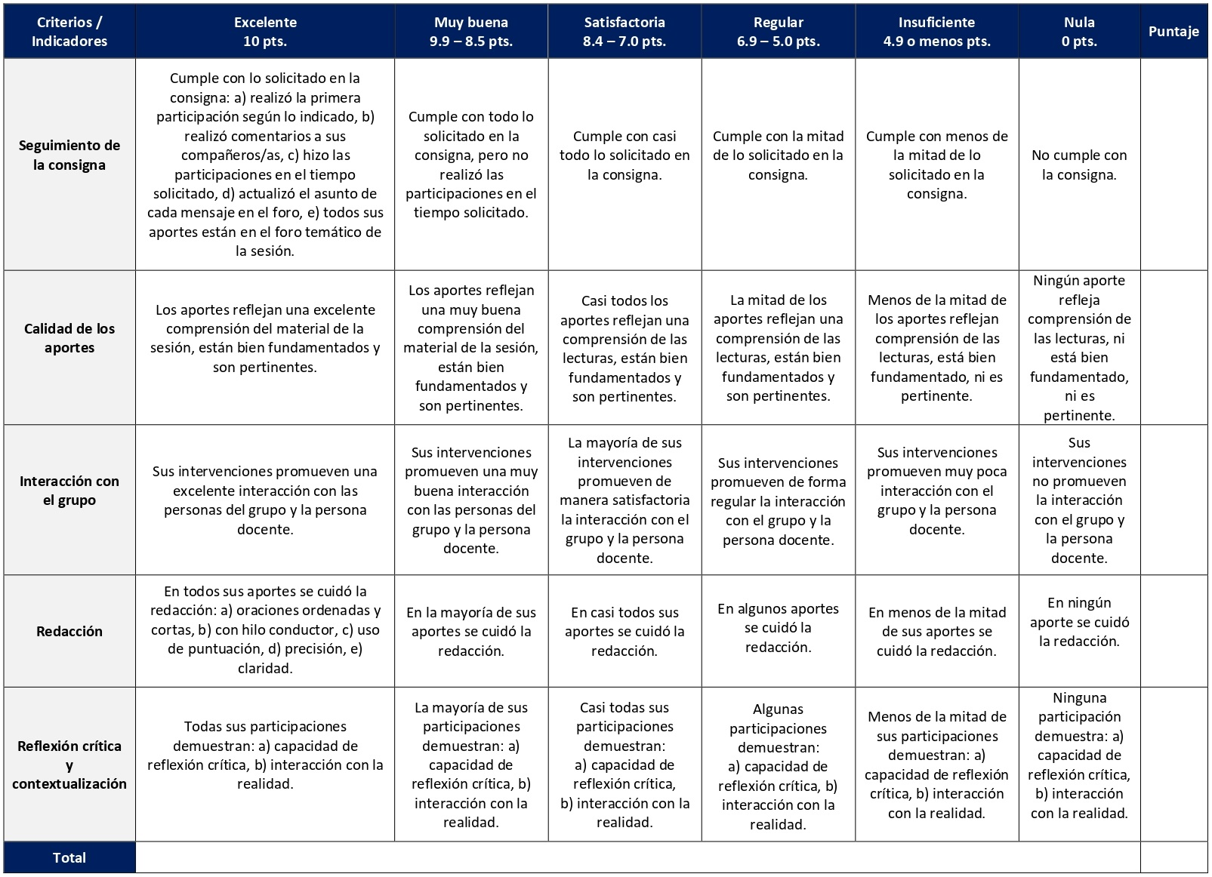

RÚBRICA DE EVALUACIÓN – DIARIO REFLEXIVO

El diario reflexivo es una estrategia didáctica que motiva el desarrollo óptimo del proceso de aprendizaje, a través de la toma de conciencia de las propias capacidades, para desarrollar estrategias y recursos que permiten experimentar un aprendizaje más significativo. Se elabora en las sesiones 1, 2 y 3 y tiene un valor de 15%.
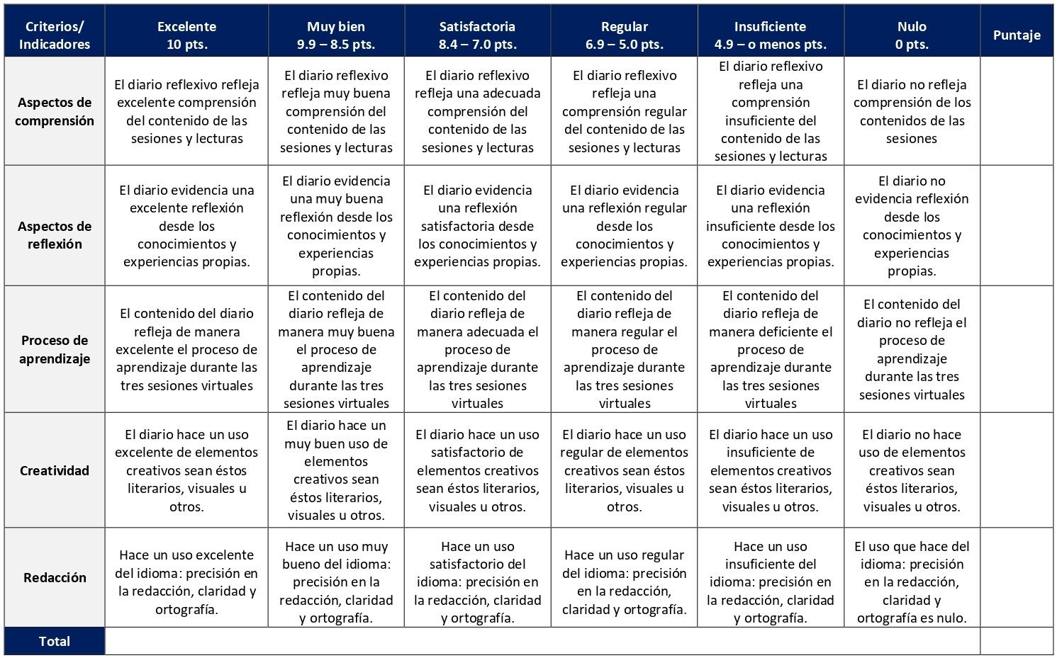

RÚBRICA DE EVALUACIÓN – RESEÑA CRÍTICA DE LECTURA

La reseña crítica es un texto argumentativo y expositivo que nace del análisis de las ideas contenidas en la lectura a reseñar. Se elaboran en las sesiones 4, 5 y 7. Cada reseña tiene un valor de 5%.

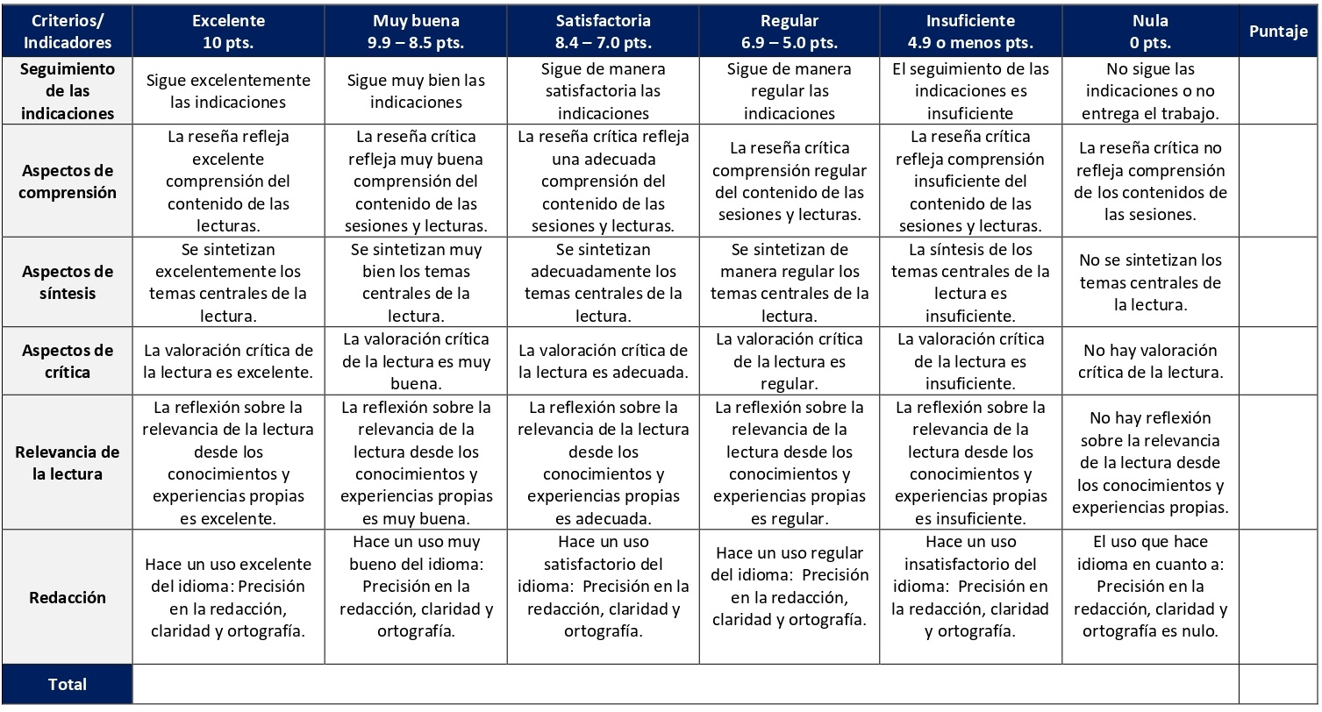

RÚBRICA DE EVALUACIÓN – VIDEO FORO VIRTUAL

Un video foro es una herramienta metodológica o una sesión didáctica donde se presenta un video para introducir el debate de un tema de interés para la audiencia. Se llevan a cabo en las sesiones 6 y 10. Cada video foro tiene un valor de 5%.
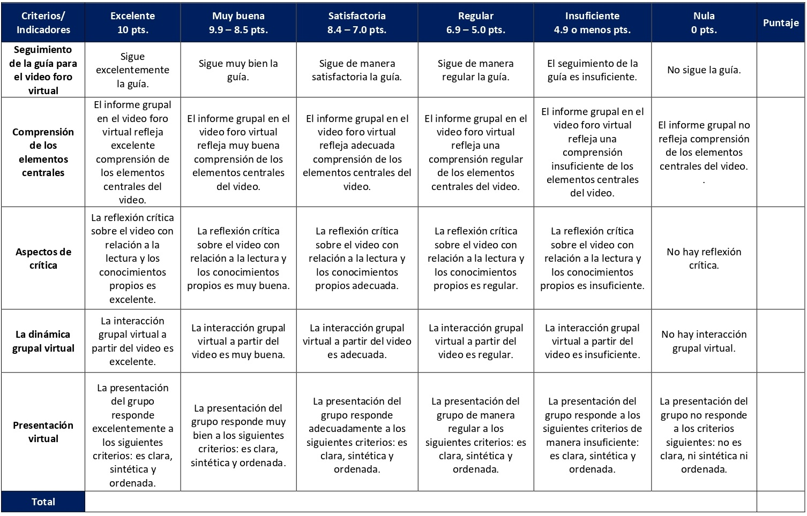

RÚBRICA DE EVALUACIÓN – ENSAYO GRUPAL

Un ensayo grupal es la elaboración de un documento académico con el formato de ensayo en grupo. Se elabora de la sesión 8 a la 13. La evaluación docente tiene un valor de 35% y la coevaluación tiene un valor de 10%.

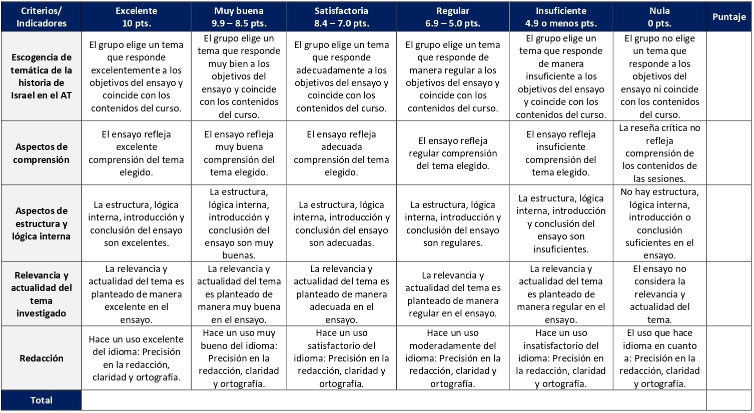

ESCALA PARA LA COEVALUACIÓN DEL ENSAYO GRUPAL

El ensayo grupal que se realiza en las sesiones 8-13 cuenta con evaluación docente (35%) y la coevaluación entre estudiantes que tiene un valor de 10%. La siguiente rúbrica es para la coevaluación.
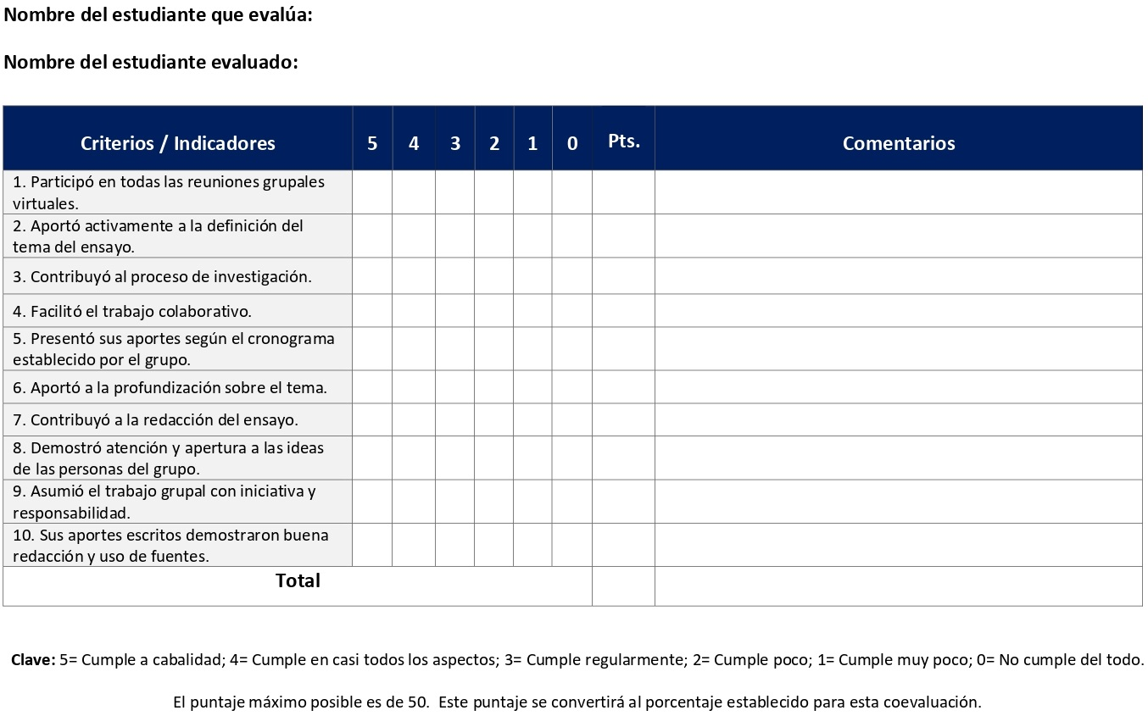

XI. Bibliografía obligatoria
Nota: Los materiales que no cuentan con enlace de acceso son digitalizaciones en formato pdf de bibliografía física disponible en la Biblioteca de la UBL, los cuales se encuentran disponibles en el aula virtual.
Carbajosa Ignacio, Joaquín González Echegaray y Francisco Varo. La Biblia en su entorno. Estella: Verbo Divino, 2023.
Finsterbuch, Karin. “Mujeres: entre “dependencia” y “autonomía”. Aspectos relevantes de género en los textos legislativos de la Torah”. En La Torá, editado por Mercedes Navarro e Irmtraud Fischer, 409-435. Estella: Verbo Divino, 2010. (clásico, última edición)
García, Félix. Pentateuco: introducción a la lectura de los cinco primeros libros de la Biblia. Estella: Verbo Divino, 2016. (clásico, última edición)
González Lamadrid, Antonio. “Los libros de Samuel. De los jueces a la monarquía”. En Historia, Narrativa, Apocalíptica, coordinado por José Manuel Sánchez Caro, 119-167. Estella: Verbo Divino, 2003. (clásico, última edición)
Michaud, Robert. Los patriarcas: historia y teología. Estella: Verbo Divino, 1976. (Clásico, última reimpresión, 2000)
Nihan, Christophe y Thomas Römer. “El debate actual sobre la formación del Pentateuco”. En Introducción al Antiguo Testamento, editado por Thomas Römer, Jean-Daniel Macchi y Christophe Nihan, 85-111. Bilbao: Desclée de Brouwer, 2008. (clásico, última edición)
Prior, Michael. La Biblia y el colonialismo: una crítica moral. Buenos Aires: Canaán, 2005. (clásico, última edición)
Ramírez, José Enrique. Para comprender el Antiguo Testamento. San José: SEBILA, 2019.
Renaud, Bernard. La alianza: en el corazón de la Torá. Estella: Verbo Divino, 2009. (clásico, última edición)
Schmid, Konrad. Historia literaria del Antiguo Testamento: Una introducción. Madrid: Editorial Trotta, 2019.
Ska, Jean-Louis. Enigmas del pasado: historia de Israel y relato bíblico. Estella: Verbo Divino, 2003. (clásico, última edición)
Smith, Morton. “Partidos político-religiosos que conformaron el Antiguo Testamento”. Aportes Bíblicos, n.4 (2007): 1-65.
Trebolle, Julio. Texturas bíblicas del antiguo Oriente al Occidente moderno. Madrid: Editorial Trotta, 2019.

XII. Bibliografía complementaria
Nota: Los materiales que no cuentan con enlace de acceso son digitalizaciones en formato pdf de bibliografía física disponible en la Biblioteca de la UBL, los cuales se encuentran disponibles en el aula virtual.
Cervantes Gabarrón, José. “La Biblia en la nueva evangelización de América”. Reseña Bíblica, n. 96 (2017): 53-61.
Finkelstein, Israel. La Biblia desenterrada: una nueva visión arqueológica del antiguo Israel y de los orígenes de sus textos sagrados. Madrid: Siglo XXI, 2005. (clásico, última edición)
Nannini, Damián. “Panorama de la literatura bíblica que surge del exilio”. Reseña Bíblica, n. 99 (2018): 26-35.

Piquer Otero, Andrés. “El mundo de los cananeos: textos y creencias”. Reseña Bíblica, n. 84 (2014): 5-14.

Universidad Bíblica Latinoamericana

Facultad de Teología
Bachillerato en Ciencias Teológicas

Sílabo

Nuevo Testamento I

Código | CBX 109
Créditos | 4
Requisitos | CBX 104
Modalidad | Virtual
Naturaleza | Teórico
Periodo | Cuatrimestral (15 semanas lectivas)
Nivel | II Cuatrimestre
Horario | El curso requiere de 12 horas de trabajo semanal
Aula | Plataforma virtual de la UBL
Docente
Instrucciones administrativas | El curso es virtual, por lo que se requiere de acceso a una computadora con conexión a Internet, además de destrezas básicas para el manejo de correo electrónico y la plataforma Moodle desde el rol de estudiante. La dirección de acceso a la plataforma es la siguiente:  https://campus.ubl.ac.cr/login/index.php

I. Descripción
Mediante una variedad de métodos de análisis histórico y literario se estudian los cuatro evangelios y las comunidades eclesiales en que fueron escritos. Se estimula al estudiante a ubicar el personaje Jesús de Nazaret en el mundo judío del primer siglo, y a construir su comprensión de las enseñanzas, las acciones y las actitudes de Jesús frente a la realidad de su entorno, relacionando estos elementos con la situación actual en América Latina.

II. Objetivo general
Lograr una comprensión de los cuatro evangelios en relación con su ubicación en las comunidades cristianas primitivas, su elaboración literaria y teológica y la relevancia de su testimonio acerca de Jesús de Nazaret para las comunidades cristianas hoy.
III. Objetivos específicos
1. Investigar la historia de la producción de los cuatro evangelios: las cuatro comunidades que conservaron en forma oral y luego escrita las tradiciones acerca de Jesús y su movimiento.
2. Practicar diferentes aproximaciones al estudio de los evangelios: histórico-literarias, psicológicas y sociológicas.
3. Examinar varias hipótesis sobre Jesús: ¿profeta escatológico? ¿campesino itinerante? ¿fundador de una iglesia? ¿rabino sin pretensiones? ¿moralista? ¿mártir de una causa imposible? con el fin de lograr una interpretación consecuente acerca de su vida y su muerte.
4. Analizar el contenido teológico de los evangelios con miras a concentrar mejor nuestra apropiación actual en América Latina del ministerio y la intención de Jesús.

IV. Contenidos

Unidad 1: La investigación científica sobre los cuatro evangelios

1.1 Estudio de la historia de las formas e historia de la redacción de los cuatro evangelios
1.2 Estudio de los varios tipos de análisis literario

Unidad 2: Etapas en el itinerario de Jesús

2.1 Estudio de los relatos relativos al nacimiento de Jesús, movimiento de Juan el Bautista, incorporación de los primeros discípulos, itinerario en el ministerio de Jesús y sus obras de poder
2.2 Estudio de las parábolas y otras formas de enseñanza, su muerte y la temática de su regreso como clímax de la historia (triunfo final). Se estudia la óptica de cada evangelista a partir de un trabajo de investigación propia basado en el uso de la sinopsis de los evangelios

Unidad 3: Los evangelios y su entorno sociocultural

3.1 El Nuevo Testamento y su mundo
3.2 Los evangelios y su entorno socio-literarios

Unidad 4: Evangelios y literatura

4.1 De evento Jesús a los evangelios
4.2 Los evangelios como literatura…frente a “la” literatura
4.3 Entrega y exposición del ensayo final

V. Metodología
La metodología desarrollada en el aula virtual coloca a la persona estudiante como el eje central del proceso de enseñanza y aprendizaje, para lo cual la persona docente como responsable del curso dirige, evacúa dudas y permite que se dé un ambiente democrático en el aprendizaje y que, por medio de las estrategias empleadas se contribuya a la construcción del conocimiento. El entorno virtual utilizado por la UBL se caracteriza por facilitar la interacción, el acceso a recursos diversos, la producción de contenidos y el establecimiento de redes como parte del proceso de enseñanza y aprendizaje. Por sus características este entorno, y la metodología empleada en el curso, permiten que la persona estudiante avance de acuerdo con su disponibilidad de tiempo y con la posibilidad de desarrollar sus actividades desde cualquier lugar, sin embargo, deberá cumplir con las actividades programadas en las fechas establecidas.
La naturaleza del curso es de carácter teórico debido a que es introductorio al conocimiento del Nuevo Testamento. El aprendizaje estará enfocado en la aprehensión de conceptos, teorías, métodos y contenidos básicos que se requieren para la comprensión de los cuatro evangelios con los que inicia el Nuevo Testamento de la Biblia cristiana. La metodología permitirá el análisis crítico en el estudiantado, a partir de la lectura de textos de diversas disciplinas del campo de las ciencias bíblicas y de las ciencias sociales y humanas. Se desarrollarán destrezas en el análisis de textos bíblicos mediante ejercicios de reflexión, para lo cual contarán con las herramientas necesarias para su manejo y familiarización, tanto a nivel individual como en el aula virtual, contando con la orientación docente respecto a los contenidos.
La dinámica metodológica contempla la participación activa de los y las estudiantes en el aula virtual, así como discusiones grupales virtuales desde los contenidos estudiados, además del conocimiento previo de los y las estudiantes. La persona docente ofrecerá insumos de profundización y de aclaración, así como las herramientas necesarias para optimizar los procesos de reflexión y de apropiación de los y las estudiantes sobre el análisis y comprensión de los evangelios en general y de temas particulares dentro de ellos. Durante el curso se realizarán encuentros sincrónicos virtuales en la plataforma virtual. Las sesiones sincrónicas se grabarán para que los y las estudiantes que justifiquen debidamente su ausencia, sea por motivos tecnológicos, ancho de banda, laborales, de salud u otros pueden tener acceso a ella. Esta flexibilidad es parte esencial del modelo educativo de la Universidad y busca evitar la exclusión por situaciones de inequidad social, condición climática, demandas laborales o ministeriales, entre otras. A la vez, se asegura de que todas las personas estudiantes tengan acceso a los recursos de aprendizaje que se ofrecen en el curso.

VI. Estrategias de aprendizaje
El aprendizaje que se busca en este curso consiste en obtener una comprensión de los cuatro evangelios en relación con su ubicación en las comunidades cristianas primitivas, su elaboración literaria y teológica y la relevancia de su testimonio acerca de Jesús de Nazaret para las comunidades cristianas hoy.
Se utilizan las siguientes estrategias de aprendizaje:
a) Foro: Con la finalidad de proveer experiencias de aprendizaje interactivas y colaborativas los foros buscan la participación de los y las estudiantes con base en las lecturas asignadas para el debate y la discusión de temas claves del curso. Se utilizarán herramientas de estudio bíblico tales como la sinopsis y la concordancia para desarrollar trabajos grupales virtuales con base en las lecturas, los aportes personales y las réplicas a otros aportes (compañeros/as). Estas actividades buscan cubrir temas tales como: el aporte del estudio científico de los evangelios, los milagros sanadores de Jesús, elementos económicos y culturales que se determinan en Lc 16, 1-9 y el análisis de Mc 7, 24-30 desde una visión de género.
b) Encuentro sincrónico virtual: Los encuentros sincrónicos virtuales se programaron en este curso en varias de las sesiones. Su carácter es formativo y de encuentro con la persona docente, no sumativo. Se grabarán para las personas estudiantes que no puedan participar y lo soliciten. La persona docente ofrecerá en ellos insumos, trabajos grupales, debate y discusión sobre temas tales como: la investigación científica en los cuatro evangelios, las etapas del itinerario de Jesús, los evangelios y su entorno sociocultural y los evangelios, el canon y la marginación hacia las mujeres.
c) Diario reflexivo: El diario reflexivo tiene entre sus bondades la organización autónoma y la internalización del conocimiento significativo, de una forma creativa, innovadora, gráfica, ilustrativa y crítica a la vez. La actividad se desarrolla en este curso con el fin de integrar los aportes de los contenidos de la primera mitad del curso. Con esta estrategia de aprendizaje se abordan temas que van desde la comprensión de la investigación científica de los cuatro evangelios, pasando por las etapas del itinerario de Jesús, el estudio de algunas formas literarias como las parábolas y el mundo en el que surge el Nuevo Testamento, entre otros.
d) Reseña crítica de lectura: La reseña crítica es un texto argumentativo y expositivo que nace del análisis de las ideas contenidas en la lectura a reseñar. Esta estrategia pedagógica se desarrolla por parte de las personas estudiantes en varias de las sesiones del curso.
e) Wiki: La herramienta colaborativa denominada wiki permite el desarrollo conjunto de una síntesis sobre un tema o temas. Se trata de una colección de documentos web escritos en forma colaborativa. La página en un wiki es similar a una página web donde todas las personas del curso pueden crear directamente desde la herramienta en la plataforma Moodle. En este curso, esta herramienta se utilizará para trabajar en grupo el tema sobre el uso de la sinopsis en el estudio de los evangelios, según orientaciones de la persona docente.
f) Ensayo monográfico: Un ensayo es un tipo de documento académico en el cual se analiza, evalúa o interpreta un tema determinado, ya sea de manera dirigida o libre. Consta de una introducción, un desarrollo y una conclusión. En este curso se hará uso de la estrategia de aprendizaje denominada ensayo monográfico, con la cual se busca el abordaje crítico de los contenidos de la Unidad IV del curso. Se deben incluir conceptos y aportes de las lecturas de dicha unidad y de la investigación propia en el tratamiento del tema seleccionado.
Los y las estudiantes podrán comunicarse con la persona docente a través de la plataforma virtual, o bien el correo electrónico suministrado por esta, y recibirán una respuesta a las consultas realizadas en un tiempo máximo de 48 horas.

VII. Recursos didácticos
Para lograr los objetivos del curso, desarrollar los contenidos y la metodología propuesta se hará uso de los siguientes recursos didácticos:

a) Lecturas semanales obligatorias que se asignan como insumo para las actividades individuales y grupales. Todos los materiales de lectura están disponibles en formato digital en la plataforma virtual.

b) Lecturas complementarias en algunas de las sesiones que se asignan para su lectura con el fin de ampliar las temáticas. Realizar estas lecturas es opcional.

c) Material audiovisual en algunas de las sesiones que se asigna para su observación con el fin de ampliar las temáticas.

d) En cada una de las sesiones en la plataforma virtual encontrará una ruta de aprendizaje con información tal como: los contenidos que estudiará, el material obligatorio y/o complementario, instrucciones detalladas para la elaboración/participación en la actividad asignada y la evaluación de esta.

e) En la plataforma virtual también dispondrá de guías generales que se encuentran en el material complementario de la sesión correspondiente para la participación en un foro, un wiki y mediante la herramienta Big Blue Button en la plataforma Moodle; para la elaboración de un diario reflexivo y una reseña crítica de lectura; así como de guías para un wiki grupal, un foro temático grupal y el ensayo monográfico final que se encuentran en la sección de actividades de la sesión correspondiente.

f) También puede disponer de las bases de datos, revistas en línea, repositorios y buscadores especializados a los cuales puede acceder mediante la Biblioteca Enrique Atracan (https://www.ubl.ac.cr/biblioteca), así como consultar el Portal de Revistas de la UBL (http://revistas.ubl.ac.cr/). A través del correo de la biblioteca (biblioteca@ubl.ac.cr) puede solicitar recursos que se encuentren en la colección física.

g) La Biblioteca Digital de la UBL cuenta con recursos de acceso abierto para la investigación, organizados por temas y disponibles a través de un buscador, además de todos los materiales bibliográficos asignados en los cursos de la carrera de bachillerato en Ciencias Teológicas. Dicho espacio está disponible para todas las personas registradas en el campus virtual y se puede acceder a través del siguiente enlace: https://campus.ubl.ac.cr/course/index.php?categoryid=186

h) Mediante el campus virtual accederá al espacio de soporte técnico en el cual puede evacuar sus dudas o preguntas frecuentes y al correo electrónico para comunicarse con la persona docente.

VIII. Cronograma de trabajo

Sesión  (semana) | Contenidos temáticos | Actividades de enseñanza-aprendizaje
 |  | Recursos didácticos | Actividades de aprendizaje
1 | Unidad 1: La investigación científica sobre los cuatro evangelios  1.1 Estudio de la historia de las formas e historia de la redacción de los cuatro evangelios | Ruta de aprendizaje  Guijarro, Santiago. “Introducción: La selección de los cuatro”. En Los cuatro evangelios, 21-60. Salamanca: Sígueme, 2021.  Material complementario  Guía para la participación mediante la herramienta Big Blue Button en la plataforma Moodle  Guía para la participación en un foro en la plataforma Moodle | - Participación en el foro social CAFETERÍA.  - Participación en el foro de dudas.  - Presentación del sílabo en un encuentro sincrónico virtual (formativo).  - Participación en el foro temático: Los cuatro evangelios, su formación y selección (exposición docente) (formativo).
2 | Unidad 1: La investigación científica sobre los cuatro evangelios  1.1 Estudio de la historia de las formas e historia de la redacción de los cuatro evangelios | Ruta de aprendizaje  Aguirre, Rafael y Antonio Rodríguez. “Origen y naturaleza de los evangelios sinópticos”. En Evangelios sinópticos y Hechos de los Apóstoles, 29-77. Estella: Verbo Divino, 2021.  Material complementario  Guía para la elaboración de un diario reflexivo  Guía para la participación mediante la herramienta Big Blue Button en la plataforma Moodle | - Realizar la lectura del texto asignado.  - Iniciar la elaboración de un diario reflexivo.  - Exposición docente y discusión grupal de los temas presentados en un encuentro sincrónico virtual (formativo).
3 | Unidad 1: La investigación científica sobre los cuatro evangelios  1.2 Estudio de los varios tipos de análisis literario | Ruta de aprendizaje  Marguerat, Daniel. “El problema sinóptico”. En Introducción al Nuevo Testamento: su historia, su escritura, su teología, editado por Daniel Marguerat, 11-25. Bilbao: Desclee de Brouwer, 2008. (clásico, última edición)  Aguirre, Rafael y Antonio Rodríguez. “Historia de la interpretación y cuestiones abiertas”. En Evangelios sinópticos y Hechos de los Apóstoles, 79-143. Estella: Verbo Divino, 2021.  Material complementario  Guía para la participación en un foro en la plataforma Moodle | - Realizar la lectura de los textos asignados.  - Realizar aportes al diario reflexivo.  - Participación en el foro temático grupal: ¿Qué aporta el estudio científico de los evangelios?  - Aporte docente sobre el tema en el foro temático grupal.  - Respuesta docente al trabajo en el foro temático grupal.  - Exposición docente sobre los tipos de análisis literarios en el foro temático grupal.
4 | Unidad 2: Etapas en el itinerario de Jesús  2.1 Estudio de los relatos relativos al nacimiento de Jesús, movimiento de Juan el Bautista, incorporación de los primeros discípulos, itinerario en el ministerio de Jesús y sus obras de poder | Ruta de aprendizaje  Norelli, Enrico. “¿Cómo nacieron los relatos sobre María y José en Mt 1-2 y Lc 1-2?”. En Los Evangelios. Narraciones e historia, editado por Mercedes Navarro y Marinella Perroni, 329-347. Estella: Verbo Divino, 2011. (clásico, última edición)  Material complementario  Piñero, Antonio. “La existencia histórica de Jesús de Nazaret, hoy”. En Aproximación al Jesús histórico, 26-42. Madrid: Editorial Trotta, 2018. (clásico, última edición)  Guía para la elaboración de una reseña crítica de lectura  Guía para la participación mediante la herramienta Big Blue Button en la plataforma Moodle  Guía para la participación en un wiki en la plataforma Moodle | - Elaboración de una reseña crítica de la lectura.  - Realizar aportes al diario reflexivo.  - Exposición docente: Los relatos literarios de la infancia de Jesús en un encuentro sincrónico virtual (formativo).  - Participación en la elaboración del wiki grupal: Uso de la sinopsis de los evangelios.
5 | Unidad 2: Etapas en el itinerario de Jesús  2.1 Estudio de los relatos relativos al nacimiento de Jesús, movimiento de Juan el Bautista, incorporación de los primeros discípulos, itinerario en el ministerio de Jesús y sus obras de poder | Ruta de aprendizaje  Lohfink, Gerhard. “¿Cómo funcionan las parábolas? En Cuarenta parábolas de Jesús, 19-54. Estella: Verbo Divino, 2021.  Material complementario  Unzurrunzaga Hernández, Ana. “El rostro de Jesús en el evangelio de Juan”. Reseña Bíblica, n. 95 (2017): 14-22.  Guía para la participación en un foro en la plataforma Moodle  Guía para la participación mediante la herramienta Big Blue Button en la plataforma Moodle  Guía para la elaboración de un diario reflexivo | - Realizar la lectura del texto asignado.  - Realizar la primera entrega del diario reflexivo.  - Exposición docente: El ciclo de la pasión, muerte y resurrección de Jesús en un encuentro sincrónico virtual (formativo).  - Participación en el foro temático grupal: Los milagros sanadores de Jesús (con el uso de sinopsis de los evangelios y de la concordancia bíblica).
6 | Unidad 2: Etapas en el itinerario de Jesús  2.2 Estudio de las parábolas y otras formas de enseñanza, su muerte y la temática de su regreso como clímax de la historia (triunfo final). Estudio de la óptica de cada evangelista a partir de un trabajo de investigación propia basado en el uso de la sinopsis de los evangelios | Ruta de aprendizaje  Bermejo Rubio, Fernando. “Causas de la crucifixión o la dimensión antirromana”. En La invención de Jesús de Nazaret: historia, ficción, historiografía, 169-225. Madrid: Siglo XXI, 2019.  Material complementario  Guía para la elaboración de una reseña crítica de lectura  Guía para la participación mediante la herramienta Big Blue Button en la plataforma Moodle | - Elaboración de una reseña crítica de la lectura.  - Realizar aportes al diario reflexivo.  - Exposición docente sobre las parábolas y pedagogía de Jesús, seguida de una discusión grupal en un encuentro sincrónico virtual (formativo).
7 | Unidad 2: Etapas en el itinerario de Jesús  2.2 Estudio de las parábolas y otras formas de enseñanza, su muerte y la temática de su regreso como clímax de la historia (triunfo final). Estudio de la óptica de cada evangelista a partir de un trabajo de investigación propia basado en el uso de la sinopsis de los evangelios | Ruta de aprendizaje  Dunn, James. “El nacimiento de un nuevo género: Marcos y los evangelios sinópticos”. En Del Evangelio a los evangelios, 65-88. Bogotá: San Pablo, 2013. (clásico, última edición)  Material complementario  Guía para la elaboración de una reseña crítica de lectura  Guía para la participación mediante la herramienta Big Blue Button en la plataforma Moodle | - Elaboración de una reseña crítica de la lectura.  - Realizar aportes al diario reflexivo.  - Exposición docente: Las características teológicas de los evangelios, seguida de una discusión grupal en un encuentro sincrónico virtual (formativo).
8 | Unidad 3: Los evangelios y su entorno sociocultural  3.1 El Nuevo Testamento y su mundo | Ruta de aprendizaje  Carbajosa Ignacio, Joaquín González Echegaray y Francisco Varo. “La religión judía en ambiente helenístico”. En La Biblia en su entorno, 363-377. Estella: Verbo Divino, 2023.  Material complementario  Gil Arbiol, Carlos. “Seguidores de Jesús: el judaísmo del siglo I en crisis”. Reseña Bíblica, n. 98 (2018): 25-33.  Guía para la elaboración de una reseña crítica de lectura  Guía para la participación en un foro en la plataforma Moodle | - Elaboración de una reseña crítica de la lectura.  - Realizar aportes al diario reflexivo.  - Exposición docente sobre la economía y los patrones culturales mediterráneos del siglo I en el foro temático grupal.  - Foro temático grupal: ¿Qué elementos económicos y culturales se determinan en Lc 16, 1-9?  - Respuesta docente al trabajo en el foro temático grupal.
9 | Unidad 3: Los evangelios y su entorno sociocultural  3.1 El Nuevo Testamento y su mundo | Ruta de aprendizaje  Freyne, Sean. “Entre imperio y sinagoga: explorando los papeles de mujeres en la Palestina romana temprana a través de la lente marcana”. En Los Evangelios: Narraciones e historia, editado por Mercedes Navarro y Marinella Perroni, 47-68. Estella: Verbo Divino, 2011. (clásico, última edición)  Material complementario  Olábarri Azagra, Tomás. “Las mujeres en Mt 1, 1-17: “Status quaestionis” y perspectivas”. Estudios Bíblicos 77, Cuaderno 2 (2019): 199-217.  Sarasa Gallego, Luis Guillermo. “Las comunidades juánicas: la original diversidad”. Theologica Xaveriana, n. 177 (2014): 211-240. Acceso el 18 de diciembre de 2020. https://revistas.javeriana.edu.co/index.php/teoxaveriana/article/view/10969  Guía para la participación en un foro en la plataforma Moodle  Guía para la elaboración de un diario reflexivo | - Realizar la lectura del texto asignado.  - Realizar la segunda entrega del diario reflexivo.  - Exposición docente sobre la cultura helenista y la situación de la mujer en los evangelios en el foro temático grupal.  - Foro temático grupal: ¿Qué elementos sobre la cultura y la situación de las mujeres encontramos en Mc 7, 24-30?  - Respuesta docente al trabajo en el foro temático grupal.
10 | Unidad 3: Los evangelios y su entorno sociocultural  3.1 El Nuevo Testamento y su mundo | Ruta de aprendizaje  Gil Arbiol, Carlos. “Jesús y el judaísmo de su tiempo: conflicto y muerte”. Reseña Bíblica n.109 (2021): 36-47.  Carbajosa Ignacio, Joaquín González Echegaray y Francisco Varo. “El nacimiento del judaísmo rabínico”. En La Biblia en su entorno, 392-405. Estella: Verbo Divino, 2023.  Material complementario  Guía para la elaboración de una reseña crítica de lectura  Guía para la participación mediante la herramienta Big Blue Button en la plataforma Moodle | - Elaboración de una reseña crítica de la lectura.  - Exposición docente: El Imperio Romano, seguida de una discusión grupal en un encuentro sincrónico virtual (formativo).
11 | Unidad 3: Los evangelios y su entorno sociocultural  3.2 Los evangelios y su entorno socio-literario | Ruta de aprendizaje  Piñero, Antonio. “Evangelio y evangelios: cuestiones candentes y su posible respuesta”. En Aproximación al Jesús histórico, 103-152. Madrid: Trotta, 2018. (clásico, última edición)  Material complementario  Guía para la participación mediante la herramienta Big Blue Button en la plataforma Moodle | - Realizar la lectura del texto asignado.  - Iniciar la elaboración del ensayo final.  - Exposición docente: Los evangelios como literatura, seguida de una discusión grupal en un encuentro sincrónico virtual (formativo).
12 | Unidad 4: Evangelios y literatura  4.1 Del evento Jesús a los evangelios | Ruta de aprendizaje  Schüssler Fiereza, Elisabeth. “La formación del canon del Nuevo Testamento y la marginalización de las mujeres”. En Los Evangelios: Narraciones e historia, editado por Mercedes Navarro y Marinella Perroni, 33-44. Estella: Verbo Divino, 2011. (clásico, última edición)  Material complementario  Guía para la participación en un foro en la plataforma Moodle | - Realizar la lectura del texto asignado.  - Continuar avanzando en la elaboración del ensayo final.  - Participación en el foro de discusión grupal: La formación del canon y la marginalización de las mujeres (donde se compartirá una exposición docente) (formativo).
13 | Unidad 4: Evangelios y literatura  4.2 Los evangelios como literatura…frente a “la” literatura | Ruta de aprendizaje  Material complementario  Guía para la participación en un foro en la plataforma Moodle | - Continuar avanzando en la elaboración del ensayo final.  - Exposición docente: Las formas tradicionales de la literatura en el foro temático grupal.  - Foro temático grupal: ¿Cuáles son las formas más conocidas del material tradicional? (formativo)  - Respuesta docente al trabajo en el foro temático grupal.
14 | Unidad 4: Evangelios y literatura  4.3 Entrega y exposición del ensayo final | Ruta de aprendizaje  Material complementario  Guía para la participación mediante la herramienta Big Blue Button en la plataforma Moodle | - Entrega del ensayo final.  - Exposiciones de estudiantes en un encuentro sincrónico virtual (formativo).  - Retroalimentación docente en el encuentro sincrónico.
15 | Unidad 4: Evangelios y literatura  4.3 Entrega y exposición del ensayo final | Ruta de aprendizaje  Material complementario  Guía para la participación mediante la herramienta Big Blue Button en la plataforma Moodle  Guía para la participación en un foro en la plataforma Moodle | - Exposición de estudiantes en un encuentro sincrónico virtual (formativo).  - Participación en el foro: Evaluación del curso (formativo).
IX. Distribución de tiempo semanal
Al ser este un curso impartido en la modalidad virtual no se requiere la asistencia a clases presenciales. Por ello, cada semana se asignan actividades que los estudiantes deben realizar para promover el diálogo con los contenidos y la asimilación de los temas a través de lecturas críticas, análisis, tareas, reseñas, discusiones en foros o trabajos colaborativos. Debe considerarse que, al tener este curso asignados 4 créditos, se debe invertir 12 horas de trabajo por semana. La distribución de tiempos es la siguiente:

Tipo de horas  (categoría) | Horas por semana | Actividades relacionadas
Horas de Estudio Individual (HEI) | 4 | - Lectura de los textos (materiales en formato digital).  - Análisis de lecturas e investigación por cuenta propia.
Horas de Trabajo Colaborativo (HTC) | 3 | - Participación en los trabajos grupales virtuales (foros temáticos y un wiki).  - Participación en los encuentros sincrónicos virtuales.
Horas de Producción Individual (HPI) | 5 | - Elaboración de reseñas críticas de lecturas.  - Elaboración de un diario reflexivo.  - Elaboración del ensayo monográfico final.
Total de horas (TH) | 12

Las horas de trabajo en cada categoría corresponden a un promedio estimado semanal. Dependiendo de la programación estipulada en el cronograma se podrá requerir un mayor o menor tiempo de dedicación a cada tipo de actividad durante una semana específica. Sin embargo, el curso está diseñado de forma que el total de horas semanales nunca sobrepase las 12 horas. La distribución de tiempos por tipo de horas (categoría) es congruente, en todos sus extremos, con lo que establece el plan de estudios de la modalidad virtual.

X. Evaluación
La evaluación sumativa se basará en las actividades de reseñas críticas sobre las lecturas asignadas, el diario reflexivo, los trabajos grupales virtuales (foros temáticos y wiki), el uso de herramientas bíblicas y el ensayo final que se desarrollará a partir de los contenidos de la Unidad IV a nivel individual. Se considera la asistencia a los encuentros sincrónicos virtuales y la participación en el aula virtual como fundamentales por la naturaleza teórica del curso. El curso se aprueba con una nota mínima de 7.00 (en escala decimal). Los porcentajes asignados a cada elemento del curso son los siguientes:

Síntesis cuantitativa de la evaluación
Rubros para a evaluar | Porcentaje total
Encuentros sincrónicos virtuales  Se llevan a cabo en las sesiones 1, 2, 4, 5, 6, 7, 10, 11, 14 y 15. Tienen un valor formativo y no sumativo. | ̶
Diario reflexivo  Se elabora desde la sesión 2 hasta la 9. | 20%
Trabajos grupales con el uso de sinopsis y concordancia  Estos trabajos se distribuyen de la siguiente forma:  - Foros temáticos: se desarrollan en las sesiones 3, 5, 8 y 9. Cada foro tiene un valor de 5%.  - Wiki: se desarrolla en la sesión 4. Tiene un valor de 5%. | 25%
Reseñas críticas de lecturas  Se elaboran en las sesiones 4, 6, 7, 8 y 10. Cada reseña tiene un valor de 5%. | 25%
Ensayo monográfico final  Se elabora desde la sesión 11 hasta la 14. | 30%
Total | 100%

RÚBRICA DE EVALUACIÓN – DIARIO REFLEXIVO

El diario reflexivo tiene entre sus bondades la organización autónoma y la internalización del conocimiento significativo, de una forma creativa, innovadora, gráfica, ilustrativa y crítica a la vez. Se elabora desde la sesión 2 hasta la 9 y tiene un valor de 20%.

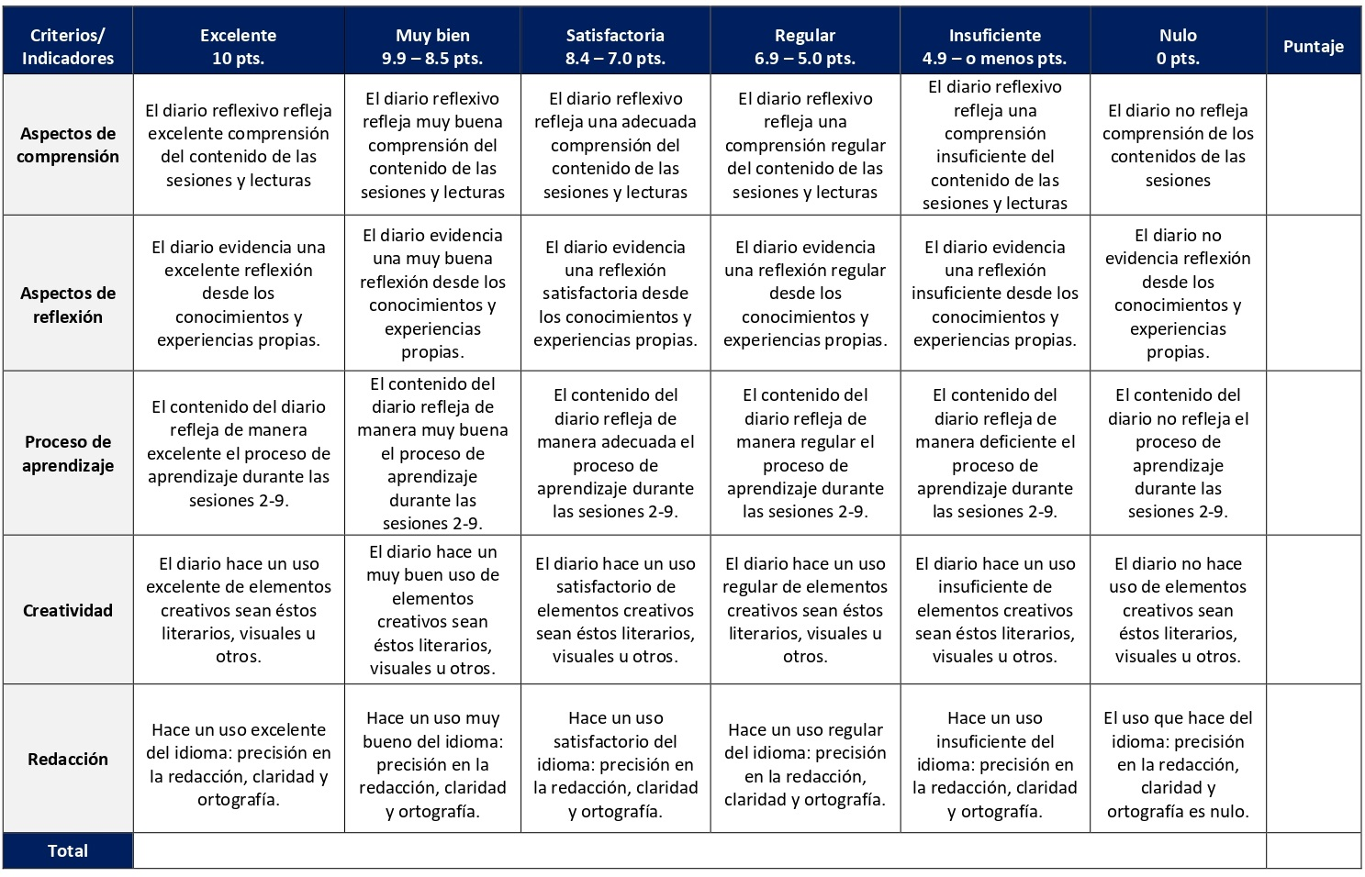

RÚBRICA DE EVALUACIÓN – FORO TEMÁTICO

Con la finalidad de proveer experiencias de aprendizaje interactivas y colaborativas los foros buscan la participación de los y las estudiantes con base en las lecturas asignadas para el debate y la discusión de temas claves del curso. Se desarrollan en las sesiones 3, 5, 8 y 9. Cada foro tiene un valor de 5%.
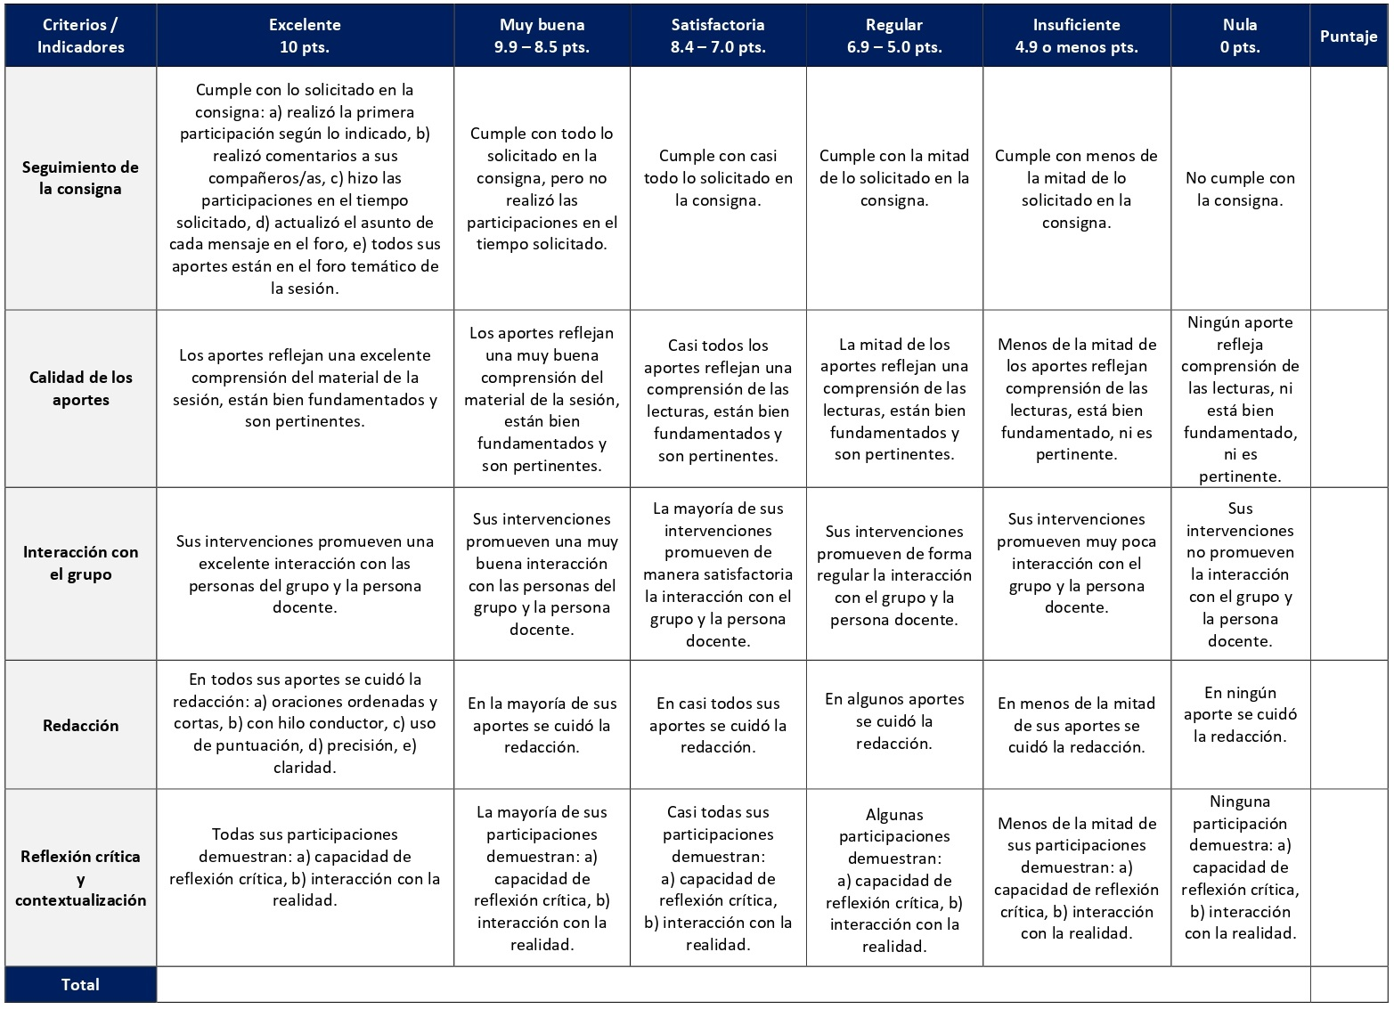

RÚBRICA DE EVALUACIÓN – WIKI

La herramienta colaborativa denominada wiki permite el desarrollo conjunto de una síntesis sobre un tema o temas. Se trata de una colección de documentos web escritos en forma colaborativa. Se desarrolla en la sesión 4 y tiene un valor de 5%.

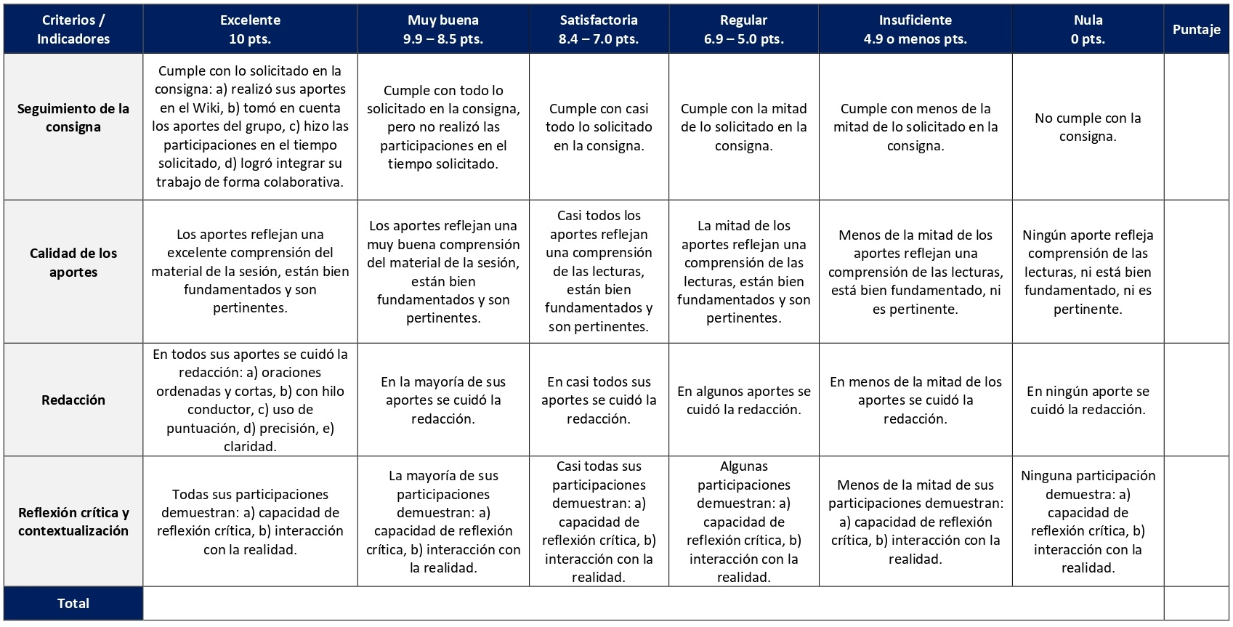

RÚBRICA DE EVALUACIÓN – RESEÑA CRÍTICA DE LECTURA

La reseña crítica es un texto argumentativo y expositivo que nace del análisis de las ideas contenidas en la lectura a reseñar. Cada reseña tiene un valor de 5% y se elaboran en las sesiones 4, 6, 7, 8 y 10.

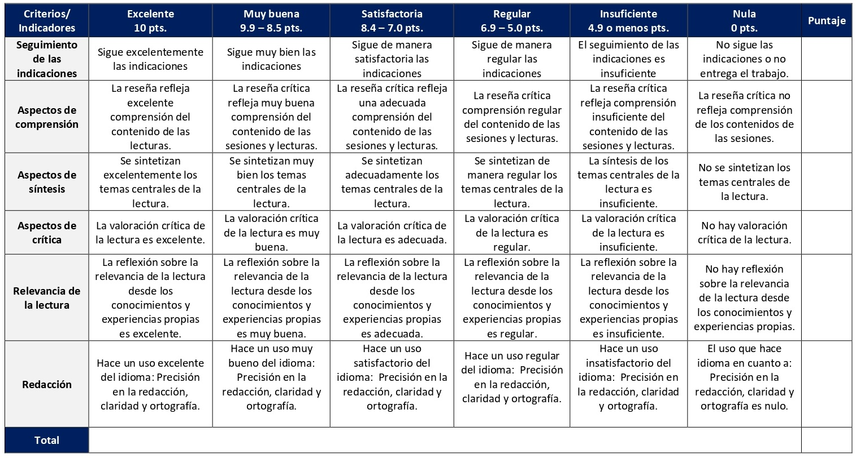

RÚBRICA DE EVALUACIÓN – ENSAYO MONOGRÁFICO

Un ensayo es un tipo de documento académico en el cual se analiza, evalúa o interpreta un tema determinado, ya sea de manera dirigida o libre. Consta de una introducción, un desarrollo y una conclusión. Se elabora desde la sesión 11 hasta la 14 y vale 30%.

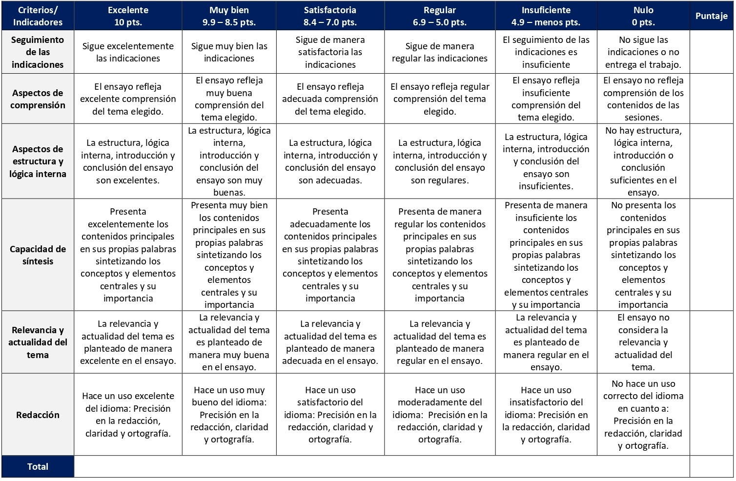

XI. Bibliografía obligatoria
Nota: Los materiales que no cuentan con enlace de acceso son digitalizaciones en formato pdf de bibliografía física disponible en la Biblioteca de la UBL, los cuales se encuentran disponibles en el aula virtual.
Aguirre, Rafael y Antonio Rodríguez. Evangelios sinópticos y Hechos de los Apóstoles. Estella: Verbo Divino, 2021.
Bermejo Rubio, Fernando. La invención de Jesús de Nazaret: historia, ficción, historiografía. Madrid: Siglo XXI, 2019.
Carbajosa Ignacio, Joaquín González Echegaray y Francisco Varo. La Biblia en su entorno. Estella: Verbo Divino, 2023.
Dunn, James. Del Evangelio a los evangelios. Bogotá: San Pablo, 2013. (clásico, última edición)
Freyne, Sean. “Entre imperio y sinagoga: explorando los papeles de mujeres en la Palestina romana temprana a través de la lente marcana”. En Los Evangelios: Narraciones e historia, editado por Mercedes Navarro y Marinella Perroni, 47-68. Estella: Verbo Divino, 2011. (clásico, última edición)
Gil Arbiol, Carlos. “Jesús y el judaísmo de su tiempo: conflicto y muerte”. Reseña Bíblica n.109 (2021): 36-47.
Guijarro, Santiago. Los cuatro evangelios. Salamanca: Sígueme, 2021.
Lohfink, Gerhard. Cuarenta parábolas de Jesús. Estella: Verbo Divino, 2021.
Marguerat, Daniel. “El problema sinóptico”. En Introducción al Nuevo Testamento: su historia, su escritura, su teología, editado por Daniel Marguerat, 11-25. Bilbao: Desclee de Brouwer, 2008. (clásico, última edición)
Norelli, Enrico. “¿Cómo nacieron los relatos sobre María y José en Mt 1-2 y Lc 1-2?”. En Los Evangelios. Narraciones e historia, editado por Mercedes Navarro y Marinella Perroni, 329-347. Estella: Verbo Divino, 2011. (clásico, última edición)
Piñero, Antonio. Aproximación al Jesús histórico. Madrid: Trotta, 2018. (clásico, última edición)
Schüssler Fiorenza, Elisabeth. “La formación del canon del Nuevo Testamento y la marginalización de las mujeres”. En Los Evangelios. Narraciones e historia, editado por Mercedes Navarro y Marinella Perroni, 33-44. Estella: Verbo Divino, 2011. (clásico, última edición)

XII. Bibliografía complementaria
Nota: Los materiales que no cuentan con enlace de acceso son digitalizaciones en formato pdf de bibliografía física disponible en la Biblioteca de la UBL, los cuales se encuentran disponibles en el aula virtual.
Gil Arbiol, Carlos. “Seguidores de Jesús: el judaísmo del siglo I en crisis”. Reseña Bíblica, n. 98 (2018): 25-33.
Olábarri Azagra, Tomás. “Las mujeres en Mt 1, 1-17: “Status quaestionis” y perspectivas”. Estudios Bíblicos 77, Cuaderno 2 (2019): 199-217.
Piñero, Antonio. Aproximación al Jesús histórico. Madrid: Editorial Trotta, 2018. (clásico, última edición)
Sarasa Gallego, Luis Guillermo. “Las comunidades juánicas: la original diversidad”. Theologica Xaveriana, n. 177 (2014): 211-240. Acceso el 18 de diciembre de 2020. https://revistas.javeriana.edu.co/index.php/teoxaveriana/article/view/10969
Unzurrunzaga Hernández, Ana. “El rostro de Jesús en el evangelio de Juan”. Reseña Bíblica, n. 95 (2017): 14-22.

III CUATRIMESTRE

CTX109 Historia de la Iglesia I
CTX101 Introducción a la Filosofía
CBX108 Antiguo Testamento II
CBX110 Nuevo Testamento II

Universidad Bíblica Latinoamericana

Facultad de Teología
Bachillerato en Ciencias Teológicas

Sílabo
Historia de la Iglesia I

Código | CTX 109
Créditos | 4
Requisitos | CTX 101 y CTX 102
Modalidad | Virtual
Naturaleza | Teórico
Periodo | Cuatrimestral (15 semanas lectivas)
Nivel | III Cuatrimestre
Horario | El curso requiere de 12 horas de trabajo semanal
Aula | Plataforma virtual de la UBL
Docente
Instrucciones administrativas | El curso es virtual, por lo que se requiere de acceso a una computadora con conexión a Internet, además de destrezas básicas para el manejo de correo electrónico y la plataforma Moodle desde el rol de estudiante. La dirección de acceso a la plataforma es la siguiente:  https://campus.ubl.ac.cr/login/index.php

I. Descripción
Las técnicas y metodologías de la historiología están aplicadas al estudio de la historia de la iglesia en relación con la realidad socio-histórica de cada época. Se presta atención especial al significado del período constantiniano para el desarrollo posterior de la iglesia y su pensamiento. Las controversias teológicas principales, incluyendo el concepto y significado de “herejía” para el pensamiento cristiano están analizadas en su contexto histórico-social.
II. Objetivos generales
1. Comprender la historia de la Iglesia desde sus orígenes hasta los tiempos que facilitan las condiciones para que se dé la Reforma Luterana en el Siglo XVI.
2. Identificar y analizar las discusiones teológicas que generaron distintas escuelas del pensamiento cristiano.
III. Objetivos específicos
Al concluir el curso el/la estudiante podrá:
1. Explicar la importancia del estudio de la historia de la iglesia.
2. Comentar las limitaciones que hoy contribuyen para que la iglesia no manifieste una clara conciencia histórica.
3. Enumerar los factores principales del contexto religioso y social en el momento del surgimiento del cristianismo.
4. Analizar el proceso de “constantinización” de la iglesia.
5. Señalar los móviles que provocaron la división de la cristiandad y el origen del papado.
6. Desarrollar la importancia de la herejía como movimiento de protesta social y religiosa en el contexto de la sociedad medieval.
7. Esquematizar los acontecimientos que fueron preparando las condiciones para el surgimiento de la Reforma Luterana en el siglo XVI.

IV. Contenidos

Unidad 1: Consideraciones historiográficas
1.1 Cuestiones metodológicas
1.2 Desarrollo e importancia de la Historia de la Iglesia

Unidad 2: Siglos I, II y III
2.1 Contexto social y religioso en los inicios del cristianismo
2.2 Evangelio y cultura en el siglo II
2.3 Orígenes y organización de la iglesia

2.4 La relación del cristianismo con el Imperio Romano
2.5 Participación de las mujeres

2.6 El desafío de las herejías al cristianismo

Unidad 3: Siglos IV y V
3.1 La relación Iglesia-Estado hasta el siglo V
3.2 Las controversias trinitario-cristológicas

3.3 La herejía como protesta social y religiosa

Unidad 4: Siglos VI al X
4.1 La iglesia cristiana en la Alta Edad Media
4.2 Participación de las mujeres
4.3 El origen del papado
4.4 La división de la cristiandad
4.5 El Islam

Unidad 5: Siglos XI al XIII
5.1 Condiciones en la baja edad media
5.2 Herejía y sociedad a partir del siglo XI
5.3 Cruzadas y Reconquista

Unidad 6: Siglos XIV y XV
6.1 La crisis de la Edad Media y los cambios sociales
6.2 Movimientos de protesta
6.3 Conclusión

V. Metodología

La metodología desarrollada en el aula virtual coloca a la persona estudiante como el eje central del proceso de enseñanza y aprendizaje, para lo cual la persona docente como responsable del curso dirige, evacúa dudas y permite que se dé un ambiente democrático en el aprendizaje y que, por medio de las estrategias empleadas se contribuya a la construcción del conocimiento. El entorno virtual utilizado por la UBL se caracteriza por facilitar la interacción, el acceso a recursos diversos, la producción de contenidos y el establecimiento de redes como parte del proceso de enseñanza y aprendizaje. Por sus características este entorno, y la metodología empleada en el curso, permiten que la persona estudiante avance de acuerdo con su disponibilidad de tiempo y con la posibilidad de desarrollar sus actividades desde cualquier lugar, sin embargo, deberá cumplir con las actividades programadas en las fechas establecidas.
El curso es de naturaleza teórica. Es un curso introductorio que combina una comprensión básica con los primeros pasos para hacer un análisis de eventos históricos. Por un lado, se busca construir colectivamente un conocimiento básico del desarrollo de la Iglesia en sus primeros quince siglos, a través del compartir resúmenes de lecturas de trasfondo que presentan un panorama histórico general. Con los resúmenes se busca desarrollar la destreza de seleccionar y resumir información y presentarla en una forma clara y concisa en formato digital. La persona docente seleccionará las lecturas y guiará el proceso de la entrega de los resúmenes en el aula virtual, resaltando los aspectos importantes de los contextos sociales y el desarrollo de comunidades cristianas. Este conocimiento básico de la historia de la Iglesia es fundamental para los estudios de teología. La monografía final es una oportunidad de profundizar la comprensión de un evento específico o un personaje que fue importante en la historia de la Iglesia.
Por otro lado, los criterios para el análisis de la relación entre los discursos teológicos de las comunidades cristianas y sus contextos históricos vendrán de las exposiciones, en los encuentros sincrónicos virtuales, de las lecturas de análisis que presentan distintos acercamientos historiográficos. Las sesiones sincrónicas se grabarán para que los y las estudiantes que justifiquen debidamente su ausencia, sea por motivos tecnológicos, ancho de banda, laborales, de salud u otros pueden tener acceso a ella. Esta flexibilidad es parte esencial del modelo educativo de la Universidad y busca evitar la exclusión por situaciones de inequidad social, condición climática, demandas laborales o ministeriales, entre otras. A la vez, se asegura de que todas las personas estudiantes tengan acceso a los recursos de aprendizaje que se ofrecen en el curso. Otra vez, la persona docente seleccionará las lecturas y guiará el proceso de las exposiciones en el aula virtual. En trabajos grupales en el aula virtual, los y las participantes estudiarán fuentes primarias con la orientación de la persona docente para conocer y analizar las posturas de las comunidades cristianas del pasado. Otro tipo de trabajos grupales en el aula virtual como el sociodrama y los debates guiados por la persona docente permiten a los y las participantes apropiarse del nuevo conocimiento a nivel intelectual como afectivo.
l inicio del curso se pedirá a los y las estudiantes reflexionar sobre su experiencia de estudiar la historia en el pasado y las actitudes hacia la historia que se manifiestan en las iglesias. A través del debate inicial y el ejercicio grupal guiado por la persona docente, los y las participantes podrán definir su propia ubicación histórica. Al final del curso, las y los participantes compartirán sus reflexiones finales sobre la importancia de la historia en la vida de las iglesias en un foro de discusión virtual.

VI. Estrategias de aprendizaje
El propósito del aprendizaje en este curso comprende que las personas estudiantes comprendan la historia de la Iglesia desde sus orígenes hasta los tiempos que facilitan las condiciones para que se dé la Reforma Luterana en el Siglo XVI, con el fin de que puedan identificar y analizar las discusiones teológicas que generaron distintas escuelas del pensamiento cristiano.
Se utilizan las siguientes estrategias de aprendizaje:
a) Foro: Con el propósito de proveer experiencias de aprendizaje interactivo y colaborativo, los foros temáticos buscan la participación de los y las estudiantes con base en las lecturas asignadas para el debate y la discusión grupal. En este curso esta estrategia se utilizará abordando a la luz de las lecturas temas de debate tales como: ubicación histórica, tipos de fuentes y de citas, fuentes para el estudio de las primeras comunidades cristianas, opciones para entender la relación entre evangelio y cultura hoy y lecturas del Corán, entre otros temas claves de debate en el curso.
b) Encuentro sincrónico virtual: Los encuentros sincrónicos virtuales permiten el encuentro entre estudiantes y la persona docente. En este espacio los y las estudiantes realicen sus exposiciones individuales sobre lecturas de análisis. A su vez, la participación de la persona docente contribuirá retroalimentando los aportes compartidos en cada una de las exposiciones. Tienen un valor formativo.
c) Wiki: El wiki funciona mediante la creación de páginas digitales que pueden ser editadas por varios participantes a través de la plataforma Moodle, de esta forma es posible obtener una especie de catálogo de documentos web creados y editados en forma colaborativa. En este curso el desarrollo del wiki trata sobre el Concilio de Nicea.
d) Resumen de lectura: Un resumen de lectura es un escrito de carácter informativo que tiene como propósito principal presentar una síntesis de los contenidos que el autor o la autora del texto original transmitió a través del escrito. Esto ayudará a facilitar la comprensión de los contenidos por medio de la síntesis de la información que contienen las lecturas que la persona docente asigna para leer. En ese curso se solicitan resúmenes de lectura sobre temas como: la iglesia de Jerusalén, ser cristiano en los primeros siglos, el impacto de Constantino, el donatismo, el papado, la reforma monástica y la crisis de la edad media y los cambios sociales, entre varios.
e) Exposición: Una exposición es una forma habitual de presentar un tema realizando una explicación detallada de su contenido y abordando y desarrollando los aspectos más importantes de una manera clara y convincente. Las temáticas/lecturas que se exponen en este curso son asignadas a las y los estudiantes por parte de la persona docente. Cubren varias temáticas tales como: el valor de la historia para la vida de la iglesia, evangelio y cultura en el siglo II, organización del cristianismo originario, mujeres diaconisas en la iglesia oriental, relaciones estado-iglesia, las llamadas herejías, el papado, la iglesia oriental, la reforma monástica, las cruzadas, y los movimientos de protesta y populares, entre otros.
f) Monografía: Una monografía es un tipo de documento expositivo o explicativo en el que se aborda un tema específico desde una o más perspectivas posibles. Se consultan diversas fuentes hasta agotar lo más posible el abordaje del tema en cuestión. En este curso se desarrolla una monografía final sobre un evento, movimiento o personaje en la historia de la iglesia en un contexto histórico específico. Se deben utilizar una variedad de fuentes y se contará con la retroalimentación de la persona docente durante la elaboración.
Los y las estudiantes podrán comunicarse con la persona docente a través de la plataforma virtual, o bien el correo electrónico suministrado por esta, y recibirán una respuesta a las consultas realizadas en un tiempo máximo de 48 horas.

VII. Recursos didácticos

Para lograr los objetivos del curso, desarrollar los contenidos y la metodología propuesta se hará uso de los siguientes recursos didácticos:
a) Lecturas semanales obligatorias que se asignan como insumo para las actividades individuales y grupales. Todos los materiales de lectura están disponibles en formato digital en la plataforma virtual.

b) Lecturas complementarias en algunas de las sesiones que se asignan para su lectura con el fin de ampliar las temáticas. Realizar estas lecturas es opcional.
c) Material audiovisual en algunas de las sesiones que se asigna para su observación con el fin de ampliar las temáticas.
d) En cada una de las sesiones en la plataforma virtual encontrará una ruta de aprendizaje con información tal como: los contenidos que estudiará, el material obligatorio y/o complementario, instrucciones detalladas para la elaboración/participación en la actividad asignada y la evaluación de esta.
e) En la plataforma virtual también dispondrá de guías generales que se encuentran en el material complementario de la sesión correspondiente para la participación en un foro, un wiki y mediante la herramienta Big Blue Button en la plataforma Moodle; así como de guías para el sociodrama sobre el Concilio de Nicea, para el foro temático grupal de lecturas del Corán y para la monografía final que se encuentran en la sección de actividades de la sesión correspondiente.
f) También puede disponer de las bases de datos, revistas en línea, repositorios y buscadores especializados a los cuales puede acceder mediante la Biblioteca Enrique Strachan (https://www.ubl.ac.cr/biblioteca), así como consultar el Portal de Revistas de la UBL (http://revistas.ubl.ac.cr/). A través del correo de la biblioteca (biblioteca@ubl.ac.cr) puede solicitar recursos que se encuentren en la colección física.
g) La Biblioteca Digital de la UBL cuenta con recursos de acceso abierto para la investigación, organizados por temas y disponibles a través de un buscador, además de todos los materiales bibliográficos asignados en los cursos de la carrera de bachillerato en Ciencias Teológicas. Dicho espacio está disponible para todas las personas registradas en el campus virtual y se puede acceder a través del siguiente enlace: https://campus.ubl.ac.cr/course/index.php?categoryid=186
h) Mediante el campus virtual accederá al espacio de soporte técnico en el cual puede evacuar sus dudas o preguntas frecuentes y al correo electrónico para comunicarse con la persona docente.

VIII. Cronograma de trabajo

Sesión  (semana) | Contenidos temáticos | Actividades de enseñanza-aprendizaje
 |  | Recursos didácticos | Actividades de aprendizaje
1 | Unidad 1: Consideraciones historiográficas  1.1 Cuestiones metodológicas | Ruta de aprendizaje  Driver, Juan. “La historia del pueblo cristiano”, “Hacia una visión bíblica del pueblo de Dios”. En La fe en la periferia de la historia: una historia del pueblo cristiano desde la perspectiva de los movimientos de restauración y reforma radical, 23-43. Guatemala: CLARA/SEMILLA, 1997. (clásico, última edición)  Material complementario  Guía para la participación en un foro en la plataforma Moodle | - Presentación docente a través del foro social CAFETERÍA.  - Participación en el foro social CAFETERÍA.  - Participación en el foro de dudas.  - Participación en el foro temático grupal: Ubicación histórica, tipos de fuentes y de citas.  - Asignación de lectura para exponer la próxima sesión.
2 | Unidad 1: Consideraciones historiográficas  1.2 Desarrollo e importancia de la historia de la Iglesia | Ruta de aprendizaje  Piedra, Arturo. “El valor de la historia para la vida de la iglesia”. Vida y Pensamiento 5, n.2 (1985): pp. 23-32.  Material complementario  Guía para la participación mediante la herramienta Big Blue Button en la plataforma Moodle | - Exposición sobre distintas propuestas historiográficas, seguida de un debate plenario: ¿Historia de quiénes, para quiénes? en un encuentro sincrónico virtual.  - Asignación de lecturas para resúmenes y exposiciones en la Unidad II.
3 | Unidad 2: Siglos I, II y III  2.1 Contexto social y religioso en los inicios del cristianismo | Ruta de aprendizaje  González, Justo. “El cumplimiento del tiempo”, “La iglesia de Jerusalén”, “La misión a los gentiles”, “Los primeros conflictos con el estado”. En Historia del cristianismo: obra completa, 25-54. Miami: Unilit, 2009. (clásico, última edición)  Material complementario  Guía para la participación en un foro en la plataforma Moodle | - Elaboración de resumen de lectura de trasfondo.  - Participación en el foro temático grupal: Fuentes para el estudio de las primeras comunidades cristianas.  - Participación en el foro para discutir el tema de la monografía final.
4 | Unidad 2: Siglos I, II y III  2.2 Evangelio y cultura en el siglo II | Ruta de aprendizaje  González, Justo. “La defensa de la fe”, “Los maestros de la iglesia”. En Historia del cristianismo: obra completa, 67-76 y 87-102. Miami: Unilit, 2009. (clásico, última edición)  González, Justo. “Clemente de Alejandría”. En Historia del pensamiento cristiano, 188-201. Miami: Caribe, 1993. (clásico, última edición)  González, Justo. “Justino Mártir”. En Historia del pensamiento cristiano, 100-107. Miami: Caribe, 1993. (clásico, última edición)  Moingt, Joseph. “La cristología de la iglesia primitiva: el precio de una mediación cultural”. Selecciones de Teología 37, n. 147 (1998): pp. 175-180.  Material complementario  Guía para la participación mediante la herramienta Big Blue Button en la plataforma Moodle  Guía para la participación en un foro en la plataforma Moodle | - Exposiciones sobre el pensamiento de distintos líderes cristianos (análisis) y trabajo en grupos pequeños con fuentes primarias en un encuentro sincrónico virtual.  - Participación en el foro temático grupal: Opciones para entender la relación entre evangelio y cultura hoy.
5 | Unidad 2: Siglos I, II y III  2.3 Orígenes y organización de la iglesia  2.4 La relación del cristianismo con el Imperio Romano | Ruta de aprendizaje  Comby, Jean. “Los cristianos en un mundo que no los comprende”, “Ser cristiano en los primeros siglos”. En Para leer la historia de la Iglesia: Desde los orígenes hasta el siglo XXI, 35-72. Estella: Verbo Divino, 1998. (clásico, última reimpresión 2007)  Material complementario  Pedregal Rodríguez, María Amparo. “Las mártires cristianas: género, violencia y dominación del cuerpo femenino”. Studia Histórica. Historia Antigua, n. 18 (2000): 277-294. Acceso el 18 de diciembre de 2020. https://revistas.usal.es//index.php/0213-2052/article/view/6230/6244  Guía para la participación mediante la herramienta Big Blue Button en la plataforma Moodle | - Elaboración de resumen de lectura de trasfondo.  - Exposición basada en lectura de análisis en un encuentro sincrónico virtual.  - Entrega de la bibliografía preliminar de la monografía.
6 | Unidad 2: Siglos I, II y III  2.5 Participación de las mujeres  2.6 El desafío de las herejías al cristianismo | Ruta de aprendizaje  Madigan, Kevin y Carolyn Osiek, eds. “Mujeres diáconos en la iglesia oriental. Textos literarios, referencias literarias, inscripciones”. En Mujeres ordenadas en la iglesia primitiva: una historia documentada, 51-52 y 116-159. Estella: Verbo Divino, 2006. (clásico, última edición)  González, Justo. “El depósito de la fe”. En Historia del cristianismo: obra completa, 77-86. Miami: Unilit, 2009. (clásico, última edición)  Richard, Pablo. “Ortodoxia y herejía en los orígenes del cristianismo”. Senderos 65, (2000): pp. 219-235.  Material complementario  Rocco Tedesco, Diana. “Iglesia y poder: el rostro oculto de lo femenino”. Theologica Xaveriana, n. 173 (2012): 169-198. Acceso el 18 de diciembre de 2020. https://revistas.javeriana.edu.co/index.php/teoxaveriana/article/view/9340  Guía para la participación mediante la herramienta Big Blue Button en la plataforma Moodle  Guía para la participación en un foro en la plataforma Moodle | - Exposiciones basadas en lecturas de análisis en un encuentro sincrónico virtual.  - Participación en el foro temático grupal: Ortodoxia y Herejía.  - Asignación de lecturas para resúmenes y exposiciones en la Unidad III.
7 | Unidad 3: Siglos IV y V  3.1 La relación Iglesia-Estado hasta el siglo V  3.2 Las controversias trinitario-cristológicas | Ruta de aprendizaje  González, Justo. “El impacto de Constantino”, “La teología oficial: Eusebio de Cesarea”, “La controversia arriana y el Concilio de Nicea”, “Atanasio de Alejandría”, “Los Grandes Capadocios”, “Agustín de Hipona”. En Historia del cristianismo: obra completa, 129-150, 169-178, 185-202 y 221-230. Miami: Unilit, 2009. (clásico, última edición)  Iglesia Presbiteriana EUA. “El Credo de los Apóstoles”. En La constitución de la iglesia presbiteriana (E.U.A.): parte I, libro de confesiones, 6-7. Louisville: Oficina de la Asamblea General, 1995. (clásico, última edición)  Iglesia Presbiteriana EUA. “El Credo Niceno”. En La constitución de la iglesia presbiteriana (E.U.A.): parte I, libro de confesiones, 2-3. Louisville: Oficina de la Asamblea General, 1995. (clásico, última edición)  Material complementario  Piñero, Antonio. “Arrio y el arrianismo: el concilio de Nicea”, “Una teología moderna: Pelagio y la controversia pelagiana”, “Otras disputas teológicas de los siglos IV y V”, “Nestorio y las iglesias nestorianas”, “El Concilio de Calcedonia del 451”. En Los cristianismos derrotados: ¿Cuál fue el pensamiento de los primeros cristianos heréticos y heterodoxos?, 219-260. Madrid: Editorial EDAF, 2019.  Guía para la participación mediante la herramienta Big Blue Button en la plataforma Moodle  Guía para la participación en un wiki en la plataforma Moodle | - Elaboración de resúmenes de lecturas de trasfondo.  - Exposiciones basadas en lecturas de análisis y debate en plenaria sobre las consecuencias del compromiso de la iglesia con el imperio romano en un encuentro sincrónico virtual.  - Participación en la elaboración del wiki: Sociodrama sobre el Concilio de Nicea.  - Entrega del bosquejo preliminar de la monografía.
8 | Unidad 3: Siglos IV y V  3.3 La herejía como protesta social y religiosa | Ruta de aprendizaje  Driver, Juan. “El donatismo” En La fe en la periferia de la historia: una historia del pueblo cristiano desde la perspectiva de los movimientos de restauración y reforma radical, 79-91. Guatemala: CLARA/SEMILLA, 1997. (clásico, última edición)  Material complementario  Guía para la participación mediante la herramienta Big Blue Button en la plataforma Moodle | - Elaboración de resumen de lectura de trasfondo.  - Exposición basada en lectura de análisis en un encuentro sincrónico virtual.  - Asignación de lecturas para resúmenes y exposiciones en la Unidad IV.
9 | Unidad 4: Siglos VI al X  4.1 La iglesia cristiana en la Alta Edad Media  4.2 Participación de las mujeres  4.3 El origen del papado  4.4 La división de la cristiandad | Ruta de aprendizaje  González, Justo. “El papado”. En Historia del cristianismo: obra completa, 273-288. Miami: Unilit, 2009. (clásico, última edición)  Reily, Duncan Alexander. “Los ministerios femeninos en la Edad Media”. En Los ministerios femeninos en perspectiva histórica, 95-156. San José: SEBILA, 2001. (clásico, última edición)  Material complementario  Guía para la participación mediante la herramienta Big Blue Button en la plataforma Moodle | - Elaboración de resúmenes de lecturas de trasfondo.  - Exposiciones basadas en lecturas de análisis y presentación del video sobre la Edad media en un encuentro sincrónico virtual.
10 | Unidad 4: Siglos VI al X  4.5 El Islam | Ruta de aprendizaje  González, Justo. “La iglesia oriental”, “Las iglesias disidentes”, “La iglesia de Oriente después de las conquistas árabes”. En Historia del cristianismo: obra completa, 289-314 y 333-338. Miami: Unilit, 2009. (clásico, última edición)  Küng, Hans. “La palabra de Dios se hizo libro”. En El Islam: historia, presente, futuro, 79-98. Madrid: Trotta, 2019.  Material complementario  Guía para la participación mediante la herramienta Big Blue Button en la plataforma Moodle  Guía para la participación en un foro en la plataforma Moodle | - Exposiciones basadas en lecturas de análisis en un encuentro sincrónico virtual.  - Participación en el foro temático grupal: Lecturas del Corán.  - Asignación de lecturas para resúmenes y exposiciones en la Unidad V.  - Entrega de bibliografía y bosquejo con los cambios incorporados.
11 | Unidad 5: Siglos XI al XIII  5.1 Condiciones en la baja edad media  5.2 Herejía y sociedad a partir del siglo XI | Ruta de aprendizaje  Comby, Jean. “La cristiandad: los fundamentos de una sociedad”. En Para leer la historia de la Iglesia: Desde los orígenes hasta el siglo XXI, 141-160. Estella: Verbo Divino, 1998. (clásico, última reimpresión 2007)  González Justo. “La reforma monástica”, “La reforma papal”. En Historia del cristianismo: obra completa, 351-366. Miami: Unilit, 2009. (clásico, última edición)  Material complementario  Piñero, Antonio. “Heterodoxias y movimientos de renovación en la Edad Media”. En Los cristianismos derrotados: ¿Cuál fue el pensamiento de los primeros cristianos heréticos y heterodoxos?, 281-307. Madrid: Editorial EDAF, 2019.  Guía para la participación mediante la herramienta Big Blue Button en la plataforma Moodle | - Elaboración de resúmenes de lecturas de trasfondo.  - Exposiciones basadas en lecturas de análisis y presentación de una película (video) en un encuentro sincrónico virtual.
12 | Unidad 5: Siglos XI al XIII  5.3 Cruzadas y reconquista | Ruta de aprendizaje  Marín Riveros, José. “A modo de introducción”, “El llamado a la primera cruzada”. En Cruzada, Guerra Santa y Yihad: La Edad Media y nosotros, 13-31 y 133-136. Valparaíso: Ediciones Universitarias de Valparaíso, 2003. (clásico, última edición)  Material complementario  Guía para la participación mediante la herramienta Big Blue Button en la plataforma Moodle | - Exposición basada en lectura de análisis, presentación docente y debate en plenaria sobre la lectura en un encuentro sincrónico virtual.  - Asignación de lecturas para resúmenes y exposiciones en la Unidad VI.
13 | Unidad 6: Siglos XIV y XV  6.1 La crisis de la Edad Media y los cambios sociales | Ruta de aprendizaje  González, Justo. “Las nuevas condiciones”. En Historia del cristianismo: obra completa, 461-474. Miami: Unilit, 2009. (clásico, última edición) | - Elaboración de resumen de lectura de trasfondo.  - Entrega del borrador completo de la monografía final.
14 | Unidad 6: Siglos XIV y XV  6.2 Movimientos de protesta | Ruta de aprendizaje  González, Justo. “Juan Wyclif”, “Juan Huss”, “Los movimientos populares”. En Historia del cristianismo: obra completa, 505-528. Miami: Unilit, 2009. (clásico, última edición)  Material complementario  Guía para la participación mediante la herramienta Big Blue Button en la plataforma Moodle | - Exposición basada en lectura de análisis.
15 | Unidad 6: Siglos XIV y XV  6.3 Conclusión | Ruta de aprendizaje  Material complementario  Guía para la participación en un foro en la plataforma Moodle | - Entrega de su monografía final.  - Participación en el foro de discusión: La importancia del estudio de la historia para la vida de la iglesia (formativo).

IX. Distribución de tiempo semanal
Al ser este un curso impartido en la modalidad virtual no se requiere la asistencia a clases presenciales. Por ello, cada semana se asignan actividades que los estudiantes deben realizar para promover el diálogo con los contenidos y la asimilación de los temas a través de lecturas críticas, análisis, tareas, reseñas, discusiones en foros o trabajos colaborativos. Debe considerarse que, al tener este curso asignados 4 créditos, se debe invertir 12 horas de trabajo por semana. La distribución de tiempos es la siguiente:

Tipo de horas  (categoría) | Horas por semana | Actividades relacionadas
Horas de Estudio Individual (HEI) | 4 | - Lectura de los textos (materiales en formato digital).  - Análisis de lecturas e investigación por cuenta propia.
Horas de Trabajo Colaborativo (HTC) | 2 | - Participación en los trabajos grupales y debates en el aula virtual (foros temáticos y wiki).  - Participación en los encuentros sincrónicos virtuales.
Horas de Producción Individual (HPI) | 6 | - Elaboración de resúmenes de lecturas de trasfondo.  - Exposiciones individuales sobre lecturas de análisis.  - Elaboración de la monografía final.
Total de horas (TH) | 12

Las horas de trabajo en cada categoría corresponden a un promedio estimado semanal. Dependiendo de la programación estipulada en el cronograma se podrá requerir un mayor o menor tiempo de dedicación a cada tipo de actividad durante una semana específica. Sin embargo, el curso está diseñado de forma que el total de horas semanales nunca sobrepase las 12 horas. La distribución de tiempos por tipo de horas (categoría) es congruente, en todos sus extremos, con lo que establece el plan de estudios de la modalidad virtual.

X. Evaluación
La evaluación diagnóstica se realizará con base en las discusiones grupales y los aportes iniciales en el aula virtual. Como aspectos de la evaluación formativa se analizarán los procesos de aprendizaje y su desarrollo durante el curso, las experiencias de aprendizaje, la interacción grupal y la capacidad de construir sobre lo trabajado en cada sesión virtual. La retroalimentación de la persona docente será fundamental para orientar el desarrollo de las capacidades cognitivas de los y las estudiantes. La evaluación sumativa se realizará con base en los resúmenes de lecturas de trasfondo, las exposiciones basadas en las lecturas de análisis, los trabajos grupales en el aula virtual, la asistencia a los encuentros sincrónicos virtuales y la monografía final. El curso se aprueba con una nota mínima de 7.00 (en escala decimal). Los porcentajes asignados a cada elemento del curso son los siguientes:
Síntesis cuantitativa de la evaluación
Rubros para evaluar | Porcentaje total
Encuentros sincrónicos virtuales  Se llevan a cabo en las sesiones 2, 4, 5, 6, 7, 8, 9, 10, 11, 12 y 14. Tienen un valor formativo y no sumativo. | ̶
Resúmenes de lecturas de trasfondo  Cada estudiante únicamente elaborará tres resúmenes durante el curso con un valor de 10% cada uno. Estos se asignarán durante las sesiones 3, 5, 7, 8, 9, 11 y 13. | 30%
Exposiciones individuales sobre lecturas de análisis  Cada estudiante únicamente realizará un total de 2 exposiciones sobre lecturas de análisis durante el curso con un valor de 12,5% cada una. Estas se distribuirán entre todos los y las estudiantes en las sesiones 2, 4, 5, 6, 7, 8, 9, 10, 11, 12 y 14 por parte de la persona docente. | 25%
Trabajos grupales y debates en el aula virtual  El porcentaje total establecido para este rubro se aplica para las actividades que implican la participación de las personas estudiante en el aula virtual en las sesiones 1, 3, 4, 6, 7 y 10. | 10%
Monografía final  Se elabora desde la sesión 3 hasta la 15 de la siguiente forma:  - Sesión 3 (elección del tema).  - Sesión 5 (elaboración de una bibliografía básica)  - Sesión 7 (elaboración de un bosquejo preliminar)  - Sesión 10 (bibliografía y bosquejo con cambios incorporados)  - Sesión 13 (borrador completo de la monografía)  - Sesión 15 (Versión final de la monografía) | 35%
Total | 100%

RÚBRICA DE EVALUACIÓN – RESUMEN DE LECTURA DE TRANSFONDO

Un resumen de lectura es un escrito de carácter informativo que tiene como propósito principal presentar una síntesis de los contenidos que el autor o la autora del texto original transmitió a través del escrito. Cada estudiante únicamente elaborará tres resúmenes durante el curso con un valor de 10% cada uno. Estos se distribuirán entre todos los y las estudiantes en las sesiones 3, 5, 7, 8, 9, 11 y 13 por parte de la persona docente.
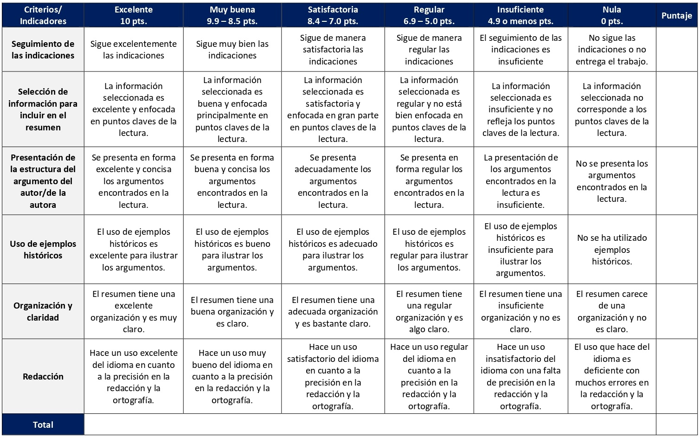

RÚBRICA DE EVALUACIÓN – EXPOSICIÓN DE LECTURA DE ANÁLISIS

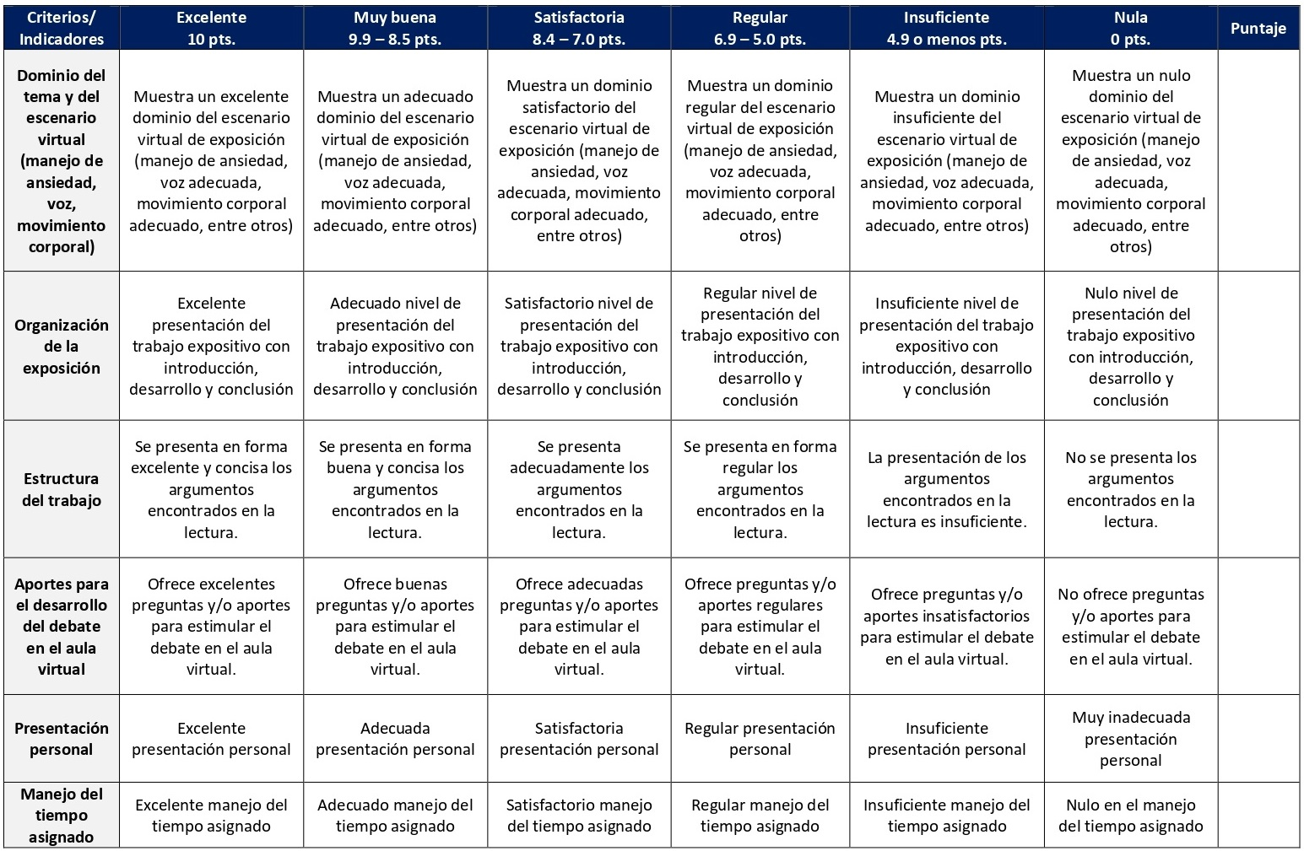
Una exposición es una forma habitual de presentar un tema realizando una explicación detallada de su contenido y abordando y desarrollando los aspectos más importantes de una manera clara y convincente. Cada estudiante únicamente realizará un total de 2 exposiciones sobre lecturas de análisis durante el curso con un valor de 12,5% cada una. Estas se distribuirán entre todos los y las estudiantes en las sesiones 2, 4, 5, 6, 7, 8, 9, 10, 11, 12 y 14 por parte de la persona docente.

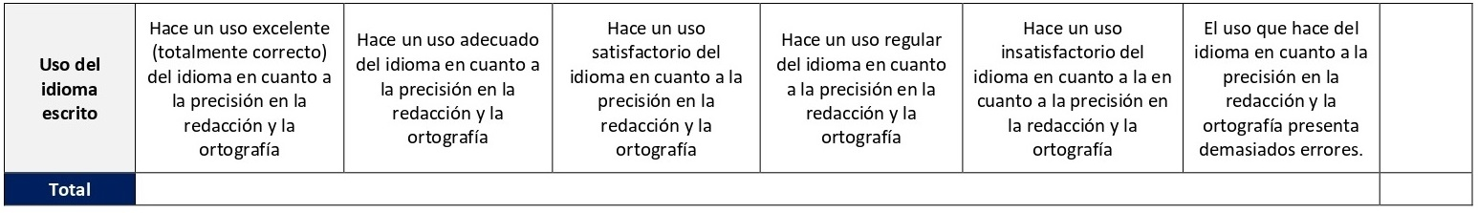
RÚBRICA DE EVALUACIÓN – TRABAJOS GRUPALES Y DEBATES EN EL AULA VIRTUAL

El porcentaje total establecido para este rubro, el cual es un 10%, se aplica para las actividades que implican la participación de las personas estudiante en el aula virtual en las sesiones 1, 3, 4, 6, 7 y 10. Dichas actividades se desarrollarán a través de foros y un wiki. Con el propósito de proveer experiencias de aprendizaje interactivo y colaborativo, los foros temáticos buscan la participación de los y las estudiantes con base en las lecturas asignadas para el debate y la discusión grupal. Por su parte, el desarrollo del wiki trata sobre el Concilio de Nicea.

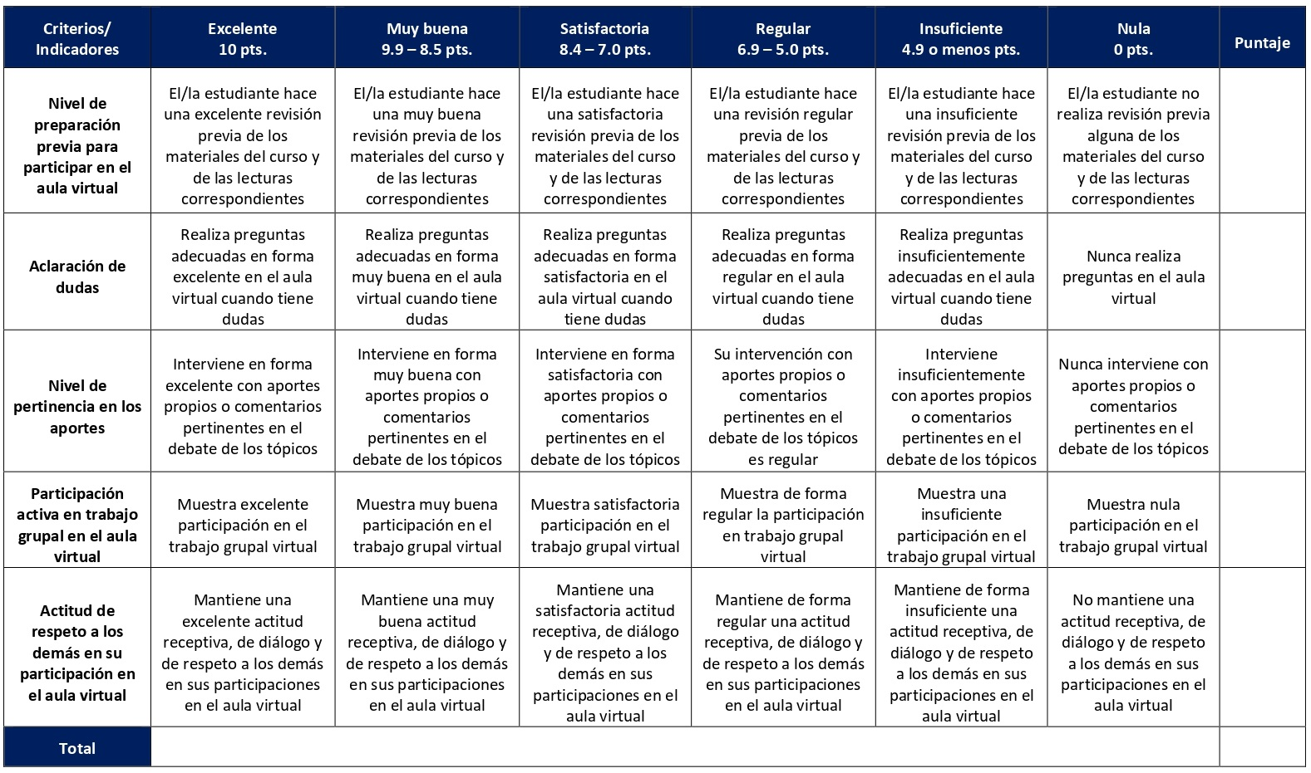

RÚBRICA DE EVALUACIÓN – MONOGRAFÍA FINAL

Una monografía es un tipo de documento expositivo o explicativo en el que se aborda un tema específico desde una o más perspectivas posibles. Se elabora desde la sesión 3 hasta la 15 de la siguiente forma: Sesión 3 (elección del tema). Sesión 5 (elaboración de una bibliografía básica). Sesión 7 (elaboración de un bosquejo preliminar). Sesión 10 (bibliografía y bosquejo con cambios incorporados). Sesión 13 (borrador completo de la monografía). Sesión 15 (Versión final de la monografía). Tiene un valor de 35%.
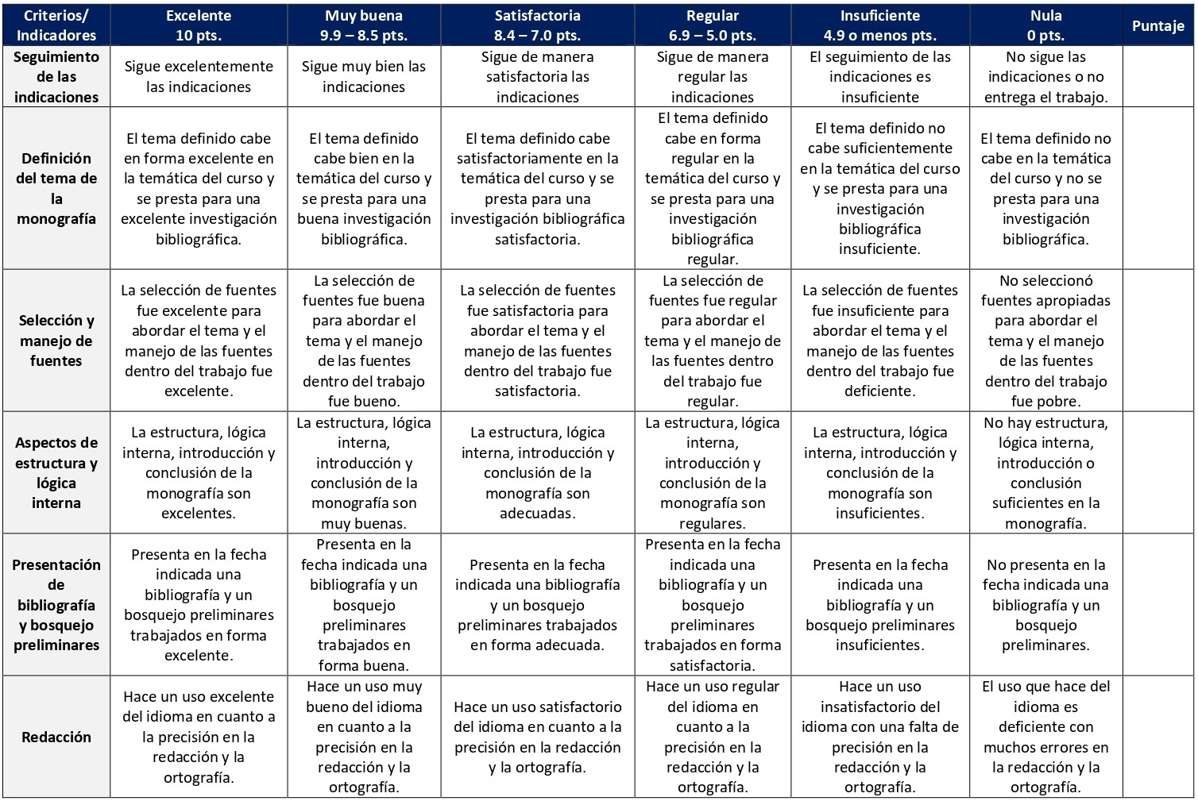

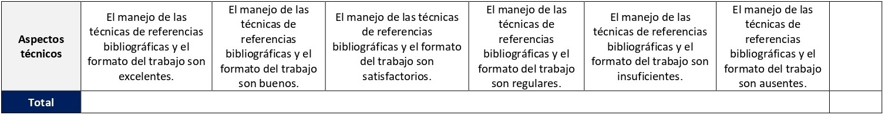

XI. Bibliografía obligatoria
Nota: Los materiales que no cuentan con enlace de acceso son digitalizaciones en formato pdf de bibliografía física disponible en la Biblioteca de la UBL, los cuales se encuentran disponibles en el aula virtual.
Comby, Jean. Para leer la historia de la Iglesia: Desde los orígenes hasta el siglo XXI. Estella: Verbo Divino, 1998. (Clásico, última reimpresión, 2007)
Driver, Juan. La fe en la periferia de la historia: una historia del pueblo cristiano desde la perspectiva de los movimientos de restauración y reforma radical. Guatemala: CLARA/SEMILLA, 1997. (Clásico, última edición)
González, Justo. Historia del cristianismo: obra completa. Miami: Unilit, 2009. (clásico, última edición)
González, Justo. Historia del pensamiento cristiano. Miami: Caribe, 1993. (Clásico, última edición, 2011)
Iglesia Presbiteriana EUA. La constitución de la iglesia presbiteriana (E.U.A.): parte I, libro de confesiones. Louisville: Oficina de la Asamblea General, 1995. (clásico, última edición)
Küng, Hans. El Islam: historia, presente, futuro. Madrid: Trotta, 2019.
Madigan, Kevin y Carolyn Osiek, eds. Mujeres ordenadas en la iglesia primitiva: una historia documentada. Estella: Verbo Divino, 2006. (clásico, última edición)
Marín Riveros, José. Cruzada, Guerra Santa y Yihad: La Edad Media y nosotros. Valparaíso: Ediciones Universitarias de Valparaíso, 2003. (clásico, última edición)
Moingt, Joseph. “La cristología de la iglesia primitiva: el precio de una mediación cultural”. Selecciones de Teología 37, n. 147 (1998): pp. 175-180.
Piedra, Arturo. “El valor de la historia para la vida de la iglesia”. Vida y Pensamiento 5, n.2 (1985): pp. 23-32.
Reily, Duncan Alexander. Los ministerios femeninos en perspectiva histórica. San José: SEBILA, 2001. (clásico, última edición)
Richard, Pablo. “Ortodoxia y herejía en los orígenes del cristianismo”. Senderos 65, (2000): pp. 219-235.

XI. Bibliografía complementaria
Nota: Los materiales que no cuentan con enlace de acceso son digitalizaciones en formato pdf de bibliografía física disponible en la Biblioteca de la UBL, los cuales se encuentran disponibles en el aula virtual.
Pedregal Rodríguez, María Amparo. “Las mártires cristianas: género, violencia y dominación del cuerpo femenino”. Studia Histórica. Historia Antigua, n. 18 (2000): 277-294. Acceso el 18 de diciembre de 2020. https://revistas.usal.es//index.php/0213-2052/article/view/6230/6244
Piñero, Antonio. Los cristianismos derrotados: ¿Cuál fue el pensamiento de los primeros cristianos heréticos y heterodoxos? Madrid: Editorial EDAF, 2019.
Rocco Tedesco, Diana. “Iglesia y poder: el rostro oculto de lo femenino”. Theologica Xaveriana, n. 173 (2012): 169-198. Acceso el 18 de diciembre de 2020. https://revistas.javeriana.edu.co/index.php/teoxaveriana/article/view/9340

Universidad Bíblica Latinoamericana

Facultad de Teología
Bachillerato en Ciencias Teológicas

Sílabo
Introducción a la Filosofía

Código | CTX 101
Créditos | 3
Requisitos | Ninguno
Modalidad | Virtual
Naturaleza | Teórico
Periodo | Cuatrimestral (15 semanas lectivas)
Nivel | III Cuatrimestre
Horario | El curso requiere de 9 horas de trabajo semanal
Aula | Plataforma virtual de la UBL
Docente
Instrucciones administrativas | El curso es virtual, por lo que se requiere de acceso a una computadora con conexión a Internet, además de destrezas básicas para el manejo de correo electrónico y la plataforma Moodle desde el rol de estudiante. La dirección de acceso a la plataforma es la siguiente:  https://campus.ubl.ac.cr/login/index.php

I. Descripción
El curso consiste en un panorama histórico de las grandes corrientes de pensamiento que han agitado a la cultura occidental desde sus orígenes griegos. Se enfatizan aquellos conceptos de la humanidad que han tenido las más significativas corrientes de pensamiento en cada época.

II. Objetivo general
Analizar los problemas más importantes de la filosofía histórica y actual y los pensadores principales de las diferentes corrientes de pensamiento filosófico.
III. Objetivos específicos

1. Explicar cómo la filosofía actual se ha desarrollado a partir del proceso histórico.

2. Identificar las diferentes corrientes del pensamiento filosófico y sus protagonistas.

3. Identificar los problemas más importantes de la filosofía histórica.

4. Comparar y evaluar las corrientes actuales de la filosofía y sus implicaciones para la teología, la práctica pastoral y la vida diaria.

IV. Contenidos temáticos

Unidad 1: Aspectos introductorios
1.1 Presentación del curso, metodología y sílabo
1.2 Conceptos básicos del curso
1.3 La función de la filosofía en los estudios teológicos

Unidad 2: El proceso histórico de la filosofía y sus protagonistas: desde la Antigüedad hasta nuestros días
2.1 Filosofía Antigua
2.2 Filosofía Medieval
2.3 Filosofía en la Modernidad
2.4 Filosofía Contemporánea

Unidad 3: Problemas principales de la filosofía a lo largo de la historia
3.1 Los problemas de la metafísica
3.2 Los problemas del conocimiento
3.3 Los problemas de la ética
3.4 Los problemas de la estética

Unidad 4: Corrientes actuales de la filosofía: implicaciones para la teología, la práctica pastoral y la vida
4.1 Hermenéutica filosófica y filosofía intercultural
4.2 Filosofía y feminismo
4.3 Filosofía desde Latinoamérica y el Caribe
4.4 Presentación de trabajos finales
V. Metodología

La metodología desarrollada en el aula virtual coloca a la persona estudiante como el eje central del proceso de enseñanza y aprendizaje, para lo cual la persona docente como responsable del curso dirige, evacúa dudas y permite que se dé un ambiente democrático en el aprendizaje y que, por medio de las estrategias empleadas se contribuya a la construcción del conocimiento. El entorno virtual utilizado por la UBL se caracteriza por facilitar la interacción, el acceso a recursos diversos, la producción de contenidos y el establecimiento de redes como parte del proceso de enseñanza y aprendizaje. Por sus características este entorno, y la metodología empleada en el curso, permiten que la persona estudiante avance de acuerdo con su disponibilidad de tiempo y con la posibilidad de desarrollar sus actividades desde cualquier lugar, sin embargo, deberá cumplir con las actividades programadas en las fechas establecidas.
El curso es de carácter teórico y combina las exposiciones de la persona docente a través de encuentros sincrónicos virtuales, con los comentarios, las preguntas y las críticas realizadas por los y las estudiantes a través de los foros temáticos, los glosarios y el wiki en la plataforma virtual. Las sesiones sincrónicas se grabarán para que los y las estudiantes que justifiquen debidamente su ausencia, sea por motivos tecnológicos, ancho de banda, laborales, de salud u otros pueden tener acceso a ella. Esta flexibilidad es parte esencial del modelo educativo de la Universidad y busca evitar la exclusión por situaciones de inequidad social, condición climática, demandas laborales o ministeriales, entre otras. A la vez, se asegura de que todas las personas estudiantes tengan acceso a los recursos de aprendizaje que se ofrecen en el curso.
Se realizarán lecturas en formato digital y se participará en la plataforma virtual a partir de dichos insumos, con el propósito de desarrollar capacidades críticas y analíticas frente a los contenidos del curso y propiciar la participación grupal y la construcción colectiva del conocimiento. Además, los y las estudiantes elaborarán tres ensayos enfocados desde temáticas específicas y trabajarán en la elaboración de una monografía final sobre alguna temática filosófica tratada en el curso, misma cuyas ideas centrales expondrán a través de un encuentro sincrónico virtual en la última sesión. El rol de la persona estudiante será el de apropiarse de su propio proceso de aprendizaje y construir nuevos conocimientos mediante la revisión, el análisis y la reflexión crítica como estrategias metodológicas del curso.

VI. Estrategias de aprendizaje

El aprendizaje en este curso consiste en lograr un panorama histórico de las grandes corrientes de pensamiento que han agitado a la cultura occidental desde sus orígenes griegos. Se enfatizan aquellos conceptos de la humanidad que han tenido las más significativas corrientes de pensamiento en cada época con el fin de que se correlacionen con la reflexión teológica.
Se utilizan las siguientes estrategias de aprendizaje:
a) Foro: Es una actividad de discusión académica asincrónica, ya que los y las participantes no tienen que acceder a la herramienta al mismo tiempo, constituyéndose en un escenario virtual para la exposición de ideas y debate. En este curso se participará en los foros debatiendo temas claves del curso tales como: los desafíos del curso, interacción entre la filosofía y la teología, ¿el cristianismo es platonismo para el pueblo?, ¿cómo pueden dialogar la fe y la razón?, el descubrimiento de América y de la subjetividad, los problemas de la ética y finalmente, hermenéutica y obras de arte.
b) Wiki: La herramienta denominada wiki permite el desarrollo conjunto de una síntesis sobre un tema o temas. Se trata de una colección de documentos escritos en forma colaborativa. Una página de un wiki es similar a una página web que todas las personas del curso pueden crear juntas directamente desde la plataforma virtual. En este curso se creará un wiki, entre todos y todas, sobre la dimensión emocional en el conocimiento filosófico.
c) Glosario: Conocer los conceptos fundamentales de una disciplina o de un tópico de estudio es una competencia sustancial en el abordaje de esta. En este curso elaboraremos dos glosarios. El primero de ellos sobre la filosofía en la Modernidad y el segundo sobre la filosofía desde Latinoamérica. En ellos no solamente se colocarán y explicarán conceptos de las lecturas asignadas, sino que también se comentarán entre todos y todas.
d) Encuentro sincrónico virtual: Los encuentros sincrónicos virtuales son espacios de encuentro entre estudiantes y con la persona docente que se realizan mediante una plataforma virtual que permite videoconferencias. La persona docente profundizará en temáticas del curso y se realizarán actividades de discusión e intercambio entre estudiantes. En este curso los encuentros sincrónicos son formativos, no sumativos y se grabarán para aquellas personas que lo soliciten. En ellos la persona docente desarrollará temas tales como: aspectos introductorios del curso, el proceso histórico de la filosofía y sus protagonistas, la filosofía en la Modernidad, problemas principales de la filosofía a lo largo de la historia, los problemas de la ética, corrientes actuales de la filosofía, la práctica pastoral y la vida y, por último, filosofías desde Latinoamérica y el Caribe.
e) Ensayo: El ensayo es un ejercicio académico, argumentativo y fundamentado que se realiza para el tratamiento de un tema o tópico. Contiene introducción, desarrollo y conclusión, así como las respectivas referencias bibliográficas bajo el sistema Chicago-Deusto que usa la UBL. Durante el curso se elaborarán tres ensayos sobre las siguientes temáticas: la alteridad, la hermenéutica filosófica y la teología latinoamericana y el feminismo y la teología latinoamericana.
f) Monografía: Se define esta estrategia de aprendizaje como un trabajo académico escrito producto de la investigación documental o bibliográfica, en el que se busca analizar mediante sus temas y subtemas un tópico claramente delimitado, estructurado en forma lógica y sistemática con el objetivo de compartir conocimiento sobre este. En este curso se realizará una monografía como trabajo final. Antes de entregar el trabajo escrito completo se presentan avances a la persona docente con el fin de recibir retroalimentación. Podrá escoger alguna temática filosófica abordada en el curso que desee profundizar con la orientación de la persona docente.
g) Exposición de la monografía: Una exposición es la presentación ante una audiencia de un tema particular en forma estructura, ordenada, sistemática y clara, en la que se busca informar los resultados de la investigación de un tópico. Las ideas más importantes se deben presentar en forma organizada y es importante utilizar ayuda audiovisual para ello. En la última sesión cada persona estudiante expondrá los principales puntos de su monografía (en no más de 10 minutos) mediante un encuentro sincrónico virtual.
Los y las estudiantes podrán comunicarse con la persona docente a través de la plataforma virtual, o bien el correo electrónico suministrado por esta, y recibirán una respuesta a las consultas realizadas en un tiempo máximo de 48 horas.

VII. Recursos didácticos

Para lograr los objetivos del curso, desarrollar los contenidos y la metodología propuesta se hará uso de los siguientes recursos didácticos:

a) Lecturas semanales obligatorias que se asignan como insumo para las actividades individuales y colaborativas. Todos los materiales de lectura están disponibles en formato digital en la plataforma virtual.

b) Lecturas complementarias en algunas de las sesiones que se asignan para su lectura con el fin de ampliar las temáticas. Realizar estas lecturas es opcional.

c) Material audiovisual en algunas de las sesiones que se asigna para su observación con el fin de ampliar las temáticas. Observar este material es opcional.

d) En cada una de las sesiones en la plataforma virtual encontrará una ruta de aprendizaje con información tal como: los contenidos que estudiará, el material obligatorio y/o complementario, instrucciones detalladas para la elaboración/participación en la actividad asignada y la evaluación de la misma.

e) En la plataforma virtual también dispondrá de guías generales que se encuentran en el material complementario de la sesión correspondiente para la participación en un foro, un glosario, un wiki y mediante la herramienta Big Blue Button en la plataforma Moodle; así como de guías para los ensayos y la monografía final que se encuentran en la sección de actividades de la sesión correspondiente.

f) También puede disponer de las bases de datos, revistas en línea, repositorios y buscadores especializados a los cuales puede acceder mediante la Biblioteca Enrique Strachan (https://www.ubl.ac.cr/biblioteca), así como consultar el Portal de Revistas de la UBL (http://revistas.ubl.ac.cr/). A través del correo de la biblioteca (biblioteca@ubl.ac.cr) puede solicitar recursos que se encuentren en la colección física.

g) La Biblioteca Digital de la UBL cuenta con recursos de acceso abierto para la investigación, organizados por temas y disponibles a través de un buscador, además de todos los materiales bibliográficos asignados en los cursos de la carrera de bachillerato en Ciencias Teológicas. Dicho espacio está disponible para todas las personas registradas en el campus virtual y se puede acceder a través del siguiente enlace: https://campus.ubl.ac.cr/course/index.php?categoryid=186

h) Mediante el campus virtual accederá al espacio de soporte técnico en el cual puede evacuar sus dudas o preguntas frecuentes y al correo electrónico para comunicarse con la persona docente.

VIII. Cronograma de trabajo

Sesión  (semana) | Contenidos temáticos | Actividades de enseñanza-aprendizaje
 |  | Recursos didácticos | Actividades de aprendizaje
1 | Unidad 1: Aspectos introductorios  1.1 Presentación del curso, metodología y sílabo  1.2 Conceptos básicos del curso | Ruta de aprendizaje  Material complementario  Guía para la participación mediante la herramienta Big Blue Button en la plataforma Moodle  Guía para la participación en un foro en la plataforma Moodle | - Participación en el foro social CAFETERÍA.  - Participación en el foro de dudas.  - Presentación del curso y exposición docente en un encuentro sincrónico virtual (formativo).  - Participación en el foro temático: Los desafíos del curso.
2 | Unidad 1: Aspectos introductorios  1.3 La función de la filosofía en los estudios teológicos | Ruta de aprendizaje  Pannenberg, Wolfhart. “Introducción”, “Tipos de definición sobre la relación entre filosofía y teología”. En Una historia de la filosofía desde la idea de Dios: teología y filosofía, 13-44. Traducción de Rafael Fernández de Mururi Duque. Salamanca: Sígueme, 2002. (clásico, última edición 2016)  Material complementario  Panikkar, Raimon. “El lenguaje cristiano”. En De la mística: experiencia plena de la vida, 241-256. Barcelona: Herder, 2005. (clásico, última edición)  Guía para la participación en un foro en la plataforma Moodle | - Participación en el foro temático grupal: Interacción entre la filosofía y la teología.
3 | Unidad 2: El proceso histórico de la filosofía y sus protagonistas: desde la Antigüedad hasta nuestros días  2.1 La filosofía Antigua | Ruta de aprendizaje  Pannenberg, Wolfhart. “La recepción cristiana del platonismo”, “El influjo de Aristóteles en la teología cristiana”, “La relación del pensamiento cristiano con la filosofía estoica”. En Una historia de la filosofía desde la idea de Dios: teología y filosofía, 45-121. Traducción de Rafael Fernández de Mururi Duque. Salamanca: Sígueme, 2002. (clásico, última edición 2016)  Material complementario  Guía para la participación en un foro en la plataforma Moodle  Guía para la participación mediante la herramienta Big Blue Button en la plataforma Moodle | - Participación en el foro temático: ¿El cristianismo es platonismo para el pueblo?  - Exposición docente en un encuentro sincrónico virtual (formativo).  - Iniciar la elaboración de la monografía final.
4 | Unidad 2: El proceso histórico de la filosofía y sus protagonistas: desde la Antigüedad hasta nuestros días  2.2 La filosofía Medieval | Ruta de aprendizaje  Pannenberg, Wolfhart. “Contribuciones del cristianismo al repertorio de temas de la filosofía”, “La emancipación de la cultura moderna del cristianismo”. En Una historia de la filosofía desde la idea de Dios: teología y filosofía, 123-163. Traducción de Rafael Fernández de Mururi Duque. Salamanca: Sígueme, 2002. (clásico, última edición 2016)  Material complementario  Guía para la participación en un foro en la plataforma Moodle | - Participación en el foro temático grupal: ¿Cómo pueden dialogar la fe y la razón?  - Continuar con la elaboración de la monografía final.
5 | Unidad 2: El proceso histórico de la filosofía y sus protagonistas: desde la Antigüedad hasta nuestros días  2.3 La filosofía en la Modernidad | Ruta de aprendizaje  Mora Rodríguez, Arnoldo. “El concepto de hombre en la filosofía moderna”. En Perspectivas filosóficas del hombre, 113-163. San José: EUNED, 2006. (clásico, última edición)  Material complementario  Guía para la participación en un glosario en la plataforma Moodle  Guía para la participación mediante la herramienta Big Blue Button en la plataforma Moodle | - Participación en la elaboración de un glosario sobre la filosofía en la Modernidad.  - Exposición docente en un encuentro sincrónico virtual (formativo).  - Continuar con la elaboración de la monografía final.
6 | Unidad 2: El proceso histórico de la filosofía y sus protagonistas: desde la Antigüedad hasta nuestros días  2.4 La filosofía Contemporánea | Ruta de aprendizaje  Mora Rodríguez, Arnoldo. “El concepto de hombre en la filosofía contemporánea”. En Perspectivas filosóficas del hombre, 165-200. San José: EUNED, 2006. (clásico, última edición)  Ladrière, Jean. “Aproximación filosófica a una reflexión sobre la eucaristía”. En La articulación del sentido, 575-601. Traducción de Ricardo Salas y José María Aguirre. Salamanca: Sígueme, 2001. (clásico, última edición)  Material complementario  Blanco, Juan. “La filosofía en el mundo actual: La actualidad de la (alter) filosofía”. Realidad: Revista de Ciencias Sociales y Humanidades, n. 148 (2016): 113-141. Acceso el 18 de diciembre de 2020. https://doi.org/10.5377/realidad.v0i148.4584  Guía para la participación en un foro en la plataforma Moodle | - Participación en el foro temático: El descubrimiento de América y de la subjetividad.  - Entregar un primer avance de la monografía final.
7 | Unidad 3: Problemas principales de la filosofía a lo largo de la historia  3.1 Los problemas de la metafísica | Ruta de aprendizaje  Levinas, Emmanuel. “El Mismo y lo Otro”. En Totalidad e infinito. Ensayo sobre la exterioridad, 57-76. Traducción de Daniel E. Guillot. Salamanca: Sígueme, 2002. (clásico, última edición 2020)  Estrada, Juan Antonio. “La religión en una época postmetafísica”. En Por una ética sin teología: Habermas como filósofo de la religión, 145-169. Madrid: Trotta, 2004. (clásico, última edición)  Material complementario  Guía para la participación mediante la herramienta Big Blue Button en la plataforma Moodle | - Elaboración de un ensayo sobre la alteridad.  - Exposición docente en un encuentro sincrónico virtual (formativo).
8 | Unidad 3: Problemas principales de la filosofía a lo largo de la historia  3.2 Los problemas del conocimiento | Ruta de aprendizaje  Nussbaum, Martha C. “Las emociones como juicios de valor”. En Paisajes del pensamiento: la inteligencia de las emociones, 41-112. Traducción de Araceli Maira. Barcelona: Paidós, 2008. (clásico, última edición)  Material complementario  Guía para la participación en un wiki en la plataforma Moodle | - Participación en la elaboración de un wiki sobre los problemas del conocimiento.  - Continuar con la elaboración de la monografía final.
9 | Unidad 3: Problemas principales de la filosofía a lo largo de la historia  3.3 Los problemas de la ética | Ruta de aprendizaje  Cifuentes Medina, José Eriberto y Jaime Andrés Torres Ortiz. “Reflexiones en y para la enseñanza de la historia de la ética”. Hallazgos, n. 31 (2019): 167–186. Acceso el 25 de agosto de 2023. https://doi.org/10.15332/s1794-3841.2019.0031.07  Material complementario  Guía para la participación en un foro en la plataforma Moodle  Guía para la participación mediante la herramienta Big Blue Button en la plataforma Moodle | - Participación en el foro temático grupal: Los problemas de la ética.  - Exposición docente en un encuentro sincrónico virtual (formativo).  - Continuar con la elaboración de la monografía final.
10 | Unidad 3: Problemas principales de la filosofía a lo largo de la historia  3.4 Los problemas de la estética | Ruta de aprendizaje  Marrades, Julián. “Experiencia y verdad en la hermenéutica de Gadamer. Algunos problemas”. En Caminos de la hermenéutica, editado por Jacobo Muñoz y Ángel Manuel Faerna, 71-95. Madrid: Biblioteca Nueva, 2006. (clásico, última edición)  hermenéutica. | - Elaboración de un ensayo sobre hermenéutica filosófica y teología latinoamericana.
11 | Unidad 4: Corrientes actuales de la filosofía: implicaciones para la teología, la práctica pastoral y la vida  4.1 Hermenéutica filosófica y filosofía intercultural | Ruta de aprendizaje  Recas Bayón, Javier. “Hermenéutica crítica: seis modelos”. En Caminos de la hermenéutica, editado por Jacobo Muñoz y Ángel Manuel Faerna, 137-175. Madrid: Biblioteca Nueva, 2006. (clásico, última edición)  Material complementario  Scannone, Juan Carlos. Prólogo a Hermenéutica y acción: de la hermenéutica del texto a la hermenéutica de la acción, de Paul Ricoeur, 9-19. Buenos Aires: Prometeo libros, 2008. (clásico, última edición)  Guía para la participación en un foro en la plataforma Moodle  Guía para la participación mediante la herramienta Big Blue Button en la plataforma Moodle | - Participación en el foro temático: Hermenéutica y obra de arte.  - Exposición docente en un encuentro sincrónico virtual (formativo).  - Entregar un segundo avance de la monografía final.
12 | Unidad 4: Corrientes actuales de la filosofía: implicaciones para la teología, la práctica pastoral y la vida  4.2 Filosofía y feminismo | Ruta de aprendizaje  Meléndez, Miriam. “Ethos feminista en filosofía”. Realidad: Revista de Ciencias Sociales y Humanidades, n. 151 (2018): 147-155. Acceso el 18 de diciembre de 2020. https://doi.org/10.5377/realidad.v0i151.6808 | - Elaboración de un ensayo sobre el feminismo y la teología latinoamericana.
13 | Unidad 4: Corrientes actuales de la filosofía: implicaciones para la teología, la práctica pastoral y la vida  4.3 Filosofía desde Latinoamérica y el Caribe | Ruta de aprendizaje  Mora Rodríguez, Arnoldo. “El tema del hombre en la filosofía del siglo XX”. En Perspectivas filosóficas del hombre, 187-200. San José: EUNED, 2006. (clásico, última edición)  Material complementario  Mora Rodríguez, Arnoldo. “La filosofía latinoamericana en el siglo XX: etapas históricas y rasgos característicos”. En La filosofía latinoamericana: introducción histórica, 330-352. San José, C.R.: EUNED, 2006. (clásico, última edición)  Guía para la participación en un glosario en la plataforma Moodle  Guía para la participación mediante la herramienta Big Blue Button en la plataforma Moodle | - Participación en la elaboración de un glosario sobre la filosofía desde Latinoamérica.  - Exposición docente en un encuentro sincrónico virtual (formativo).  - Continuar con la elaboración de la monografía final.
14 | Unidad 4: Corrientes actuales de la filosofía: implicaciones para la teología, la práctica pastoral y la vida  4.4 Presentación de trabajos finales | Ruta de aprendizaje | - Entregar la monografía final.
15 | Unidad 4: Corrientes actuales de la filosofía: implicaciones para la teología, la práctica pastoral y la vida  4.4 Presentación de trabajos finales | Ruta de aprendizaje  Material complementario  Guía para la participación mediante la herramienta Big Blue Button en la plataforma Moodle | - Exposición de los principales puntos de la monografía final en un encuentro sincrónico virtual.

IX. Distribución de tiempo semanal
Al ser este un curso impartido en la modalidad virtual, no se requiere la asistencia a clases presenciales. Por ello cada semana se asignan actividades que los y las estudiantes deben realizar para promover el diálogo con los contenidos y la asimilación de los temas a través de lecturas críticas, análisis, tareas, informes, discusiones en foros o trabajos colaborativos. Debe considerarse que, al tener este curso asignados 3 créditos, se debe invertir 9 horas de trabajo por semana. La distribución de tiempos es la siguiente:

Tipo de horas  (categoría) | Horas por semana | Actividades relacionadas
Horas de Estudio Individual (HEI) | 3 | - Lectura de los textos (materiales en formato digital)  - Análisis de lecturas e investigación por cuenta propia
Horas de Trabajo Colaborativo (HTC) | 2 | - Participación en los foros (incluye aportes personales y réplicas a los y las demás estudiantes.  - Participación en la elaboración de glosarios.  - Participación en la elaboración de un wiki.  - Participación en los encuentros sincrónicos virtuales.
Horas de Producción Individual (HPI) | 4 | - Elaboración de ensayos.  - Elaboración de una monografía.  - Exposición de la monografía en un encuentro sincrónico virtual.
Total de horas (TH) | 9

Las horas de trabajo en cada categoría corresponden a un promedio estimado semanal. Dependiendo de la programación estipulada en el cronograma se podrá requerir un mayor o menor tiempo de dedicación a cada tipo de actividad durante una semana específica. Sin embargo, el curso está diseñado de forma que el total de horas semanales nunca sobrepase las 9 horas. La distribución de tiempos por tipo de horas (categoría) es congruente, en todos sus extremos, con lo que establece el plan de estudios de la modalidad virtual.

X. Evaluación
La evaluación incorpora un componente diagnóstico que busca medir, durante el desarrollo del curso, el alcance de los objetivos. También incluye un componente formativo basado en las actividades de aprendizaje (foros temáticos, glosarios, wiki, ensayos) valoradas por medio de rúbricas y escalas. Finalmente, la evaluación sumativa toma en cuenta la calificación obtenida en la monografía final, su exposición y el resto de las tareas. La interacción continua entre los y las estudiantes, la persona docente y los recursos didácticos son el fundamento de la construcción individual del aprendizaje. La retroalimentación de la persona docente será fundamental para orientar el desarrollo de las capacidades cognitivas de los y las estudiantes. El curso de aprueba con una nota mínima de 7.00 (en escala decimal). La evaluación sumativa se basa en los elementos plasmados a continuación:

Síntesis cuantitativa de la evaluación
Rubros para evaluar | Porcentaje  total
Encuentros sincrónicos virtuales  Se llevan a cabo en las sesiones 1, 3, 5, 7, 9, 11 y 13. Tienen un valor formativo y no sumativo. | ̶
Foros temáticos  Se desarrollan en las sesiones 1, 2, 3, 4, 6, 9 y 11. Cada foro tiene un valor de 4%. | 28%
Glosarios  Se desarrollan en las sesiones 5 y 13. Cada glosario tiene un valor de 4%. | 8%
Wiki  Se desarrolla en la sesión 8. | 4%
Ensayos  Se elaboran un total de tres ensayos en las sesiones 7, 10 y 12. Cada ensayo tiene un valor de 10%. | 30%
Monografía  Se elabora desde la sesión 3 hasta la 14 de la siguiente forma:  - Sesión 6 (primer avance)  - Sesión 11 (segundo avance)  - Sesión 14 (monografía completa) | 25%
Exposición de la monografía  Se lleva a cabo en la sesión 15. | 5%
Total | 100%

RÚBRICA DE EVALUACIÓN – FORO TEMÁTICO

Es una actividad de discusión académica asincrónica, ya que los y las participantes no tienen que acceder a la herramienta al mismo tiempo, constituyéndose en un escenario virtual para la exposición de ideas y debate. Se desarrollan en las sesiones 1, 2, 3, 4, 6, 9 y 11. Cada foro tiene un valor de 4%.
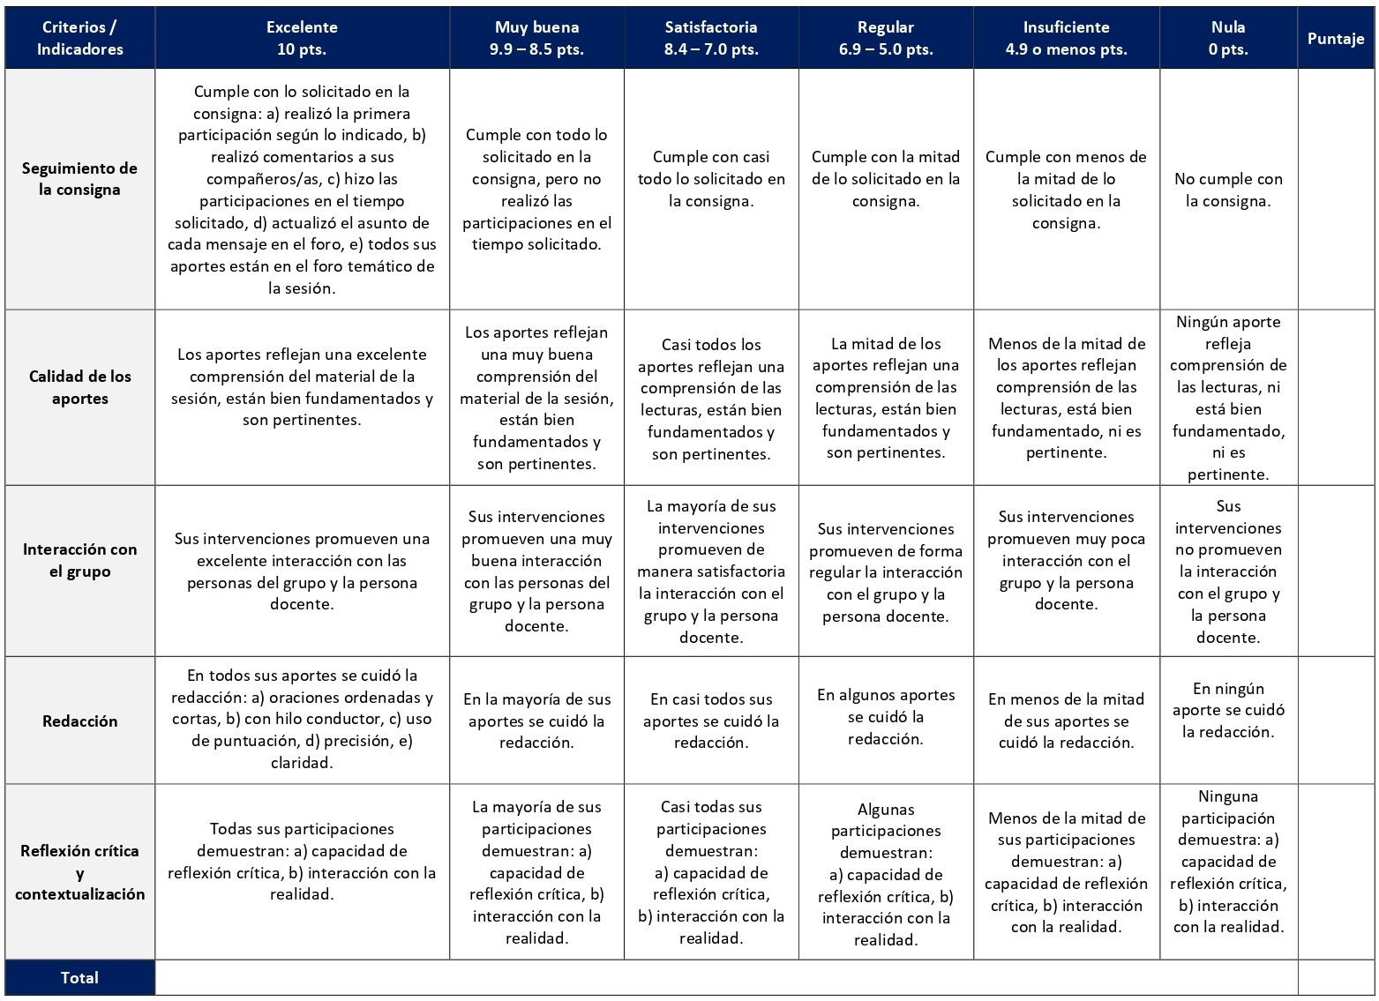

RÚBRICA DE EVALUACIÓN – GLOSARIO

En este curso elaboraremos dos glosarios. El primero de ellos sobre la filosofía en la Modernidad y el segundo sobre la filosofía desde Latinoamérica. En ellos no solamente se colocarán y explicarán conceptos de las lecturas asignadas, sino que también se comentarán entre todos y todas. Se desarrollan en las sesiones 5 y 13 y cada uno tiene un valor de 4%.

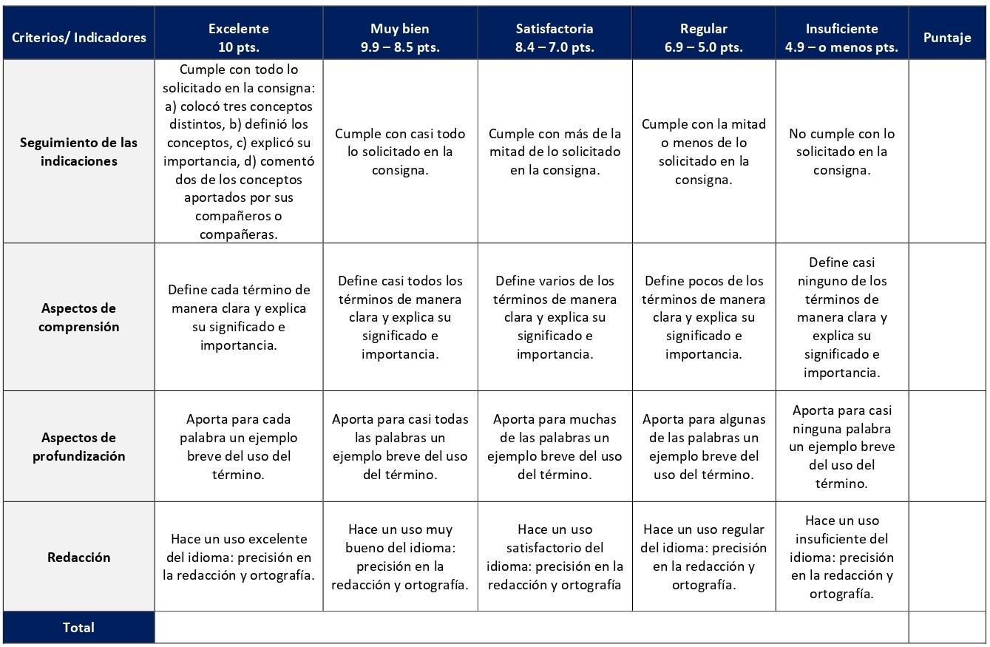
RÚBRICA DE EVALUACIÓN – WIKI

La herramienta denominada wiki permite el desarrollo conjunto de una síntesis sobre un tema o temas. En este curso se creará un wiki, entre todos y todas, sobre la dimensión emocional en el conocimiento filosófico. Se desarrolla en la sesión 8 y tiene un valor de 4%.
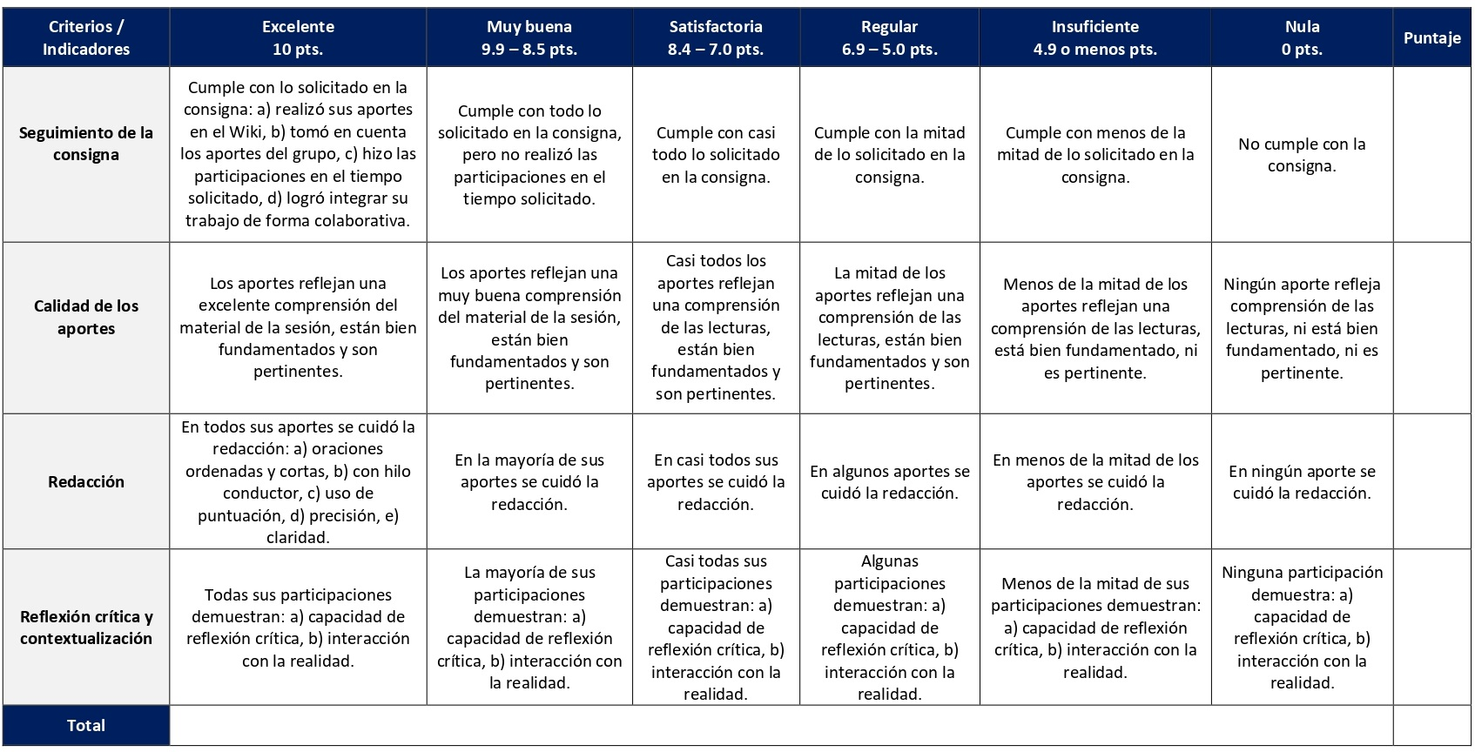
ESCALA DE EVALUACIÓN – ENSAYO SOBRE LA ALTERIDAD

El ensayo es un ejercicio académico, argumentativo y fundamentado que se realiza para el tratamiento de un tema o tópico. Durante el curso se elaborarán tres ensayos sobre las siguientes temáticas: la alteridad, la hermenéutica filosófica y la teología latinoamericana y el feminismo y la teología latinoamericana. Cada ensayo tiene un valor de 10% y se elaboran en las sesiones 7, 10 y 12. La siguiente escala corresponde al ensayo sobre la alteridad que se entrega en la sesión 7.
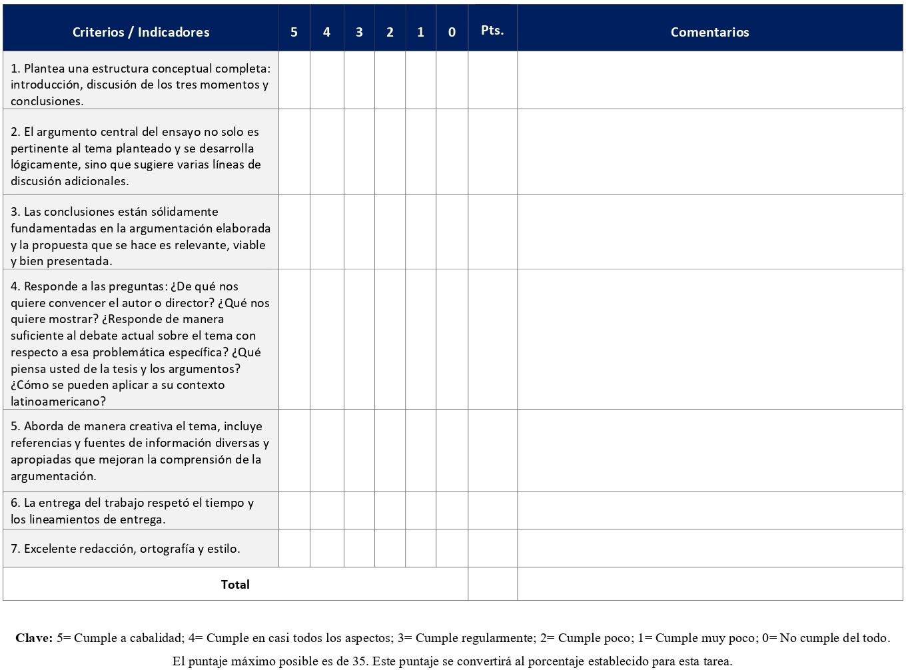

ESCALA DE EVALUACIÓN – ENSAYO SOBRE HERMENÉUTICA FILOSÓFICA Y TEOLOGÍA LATINOAMERICANA
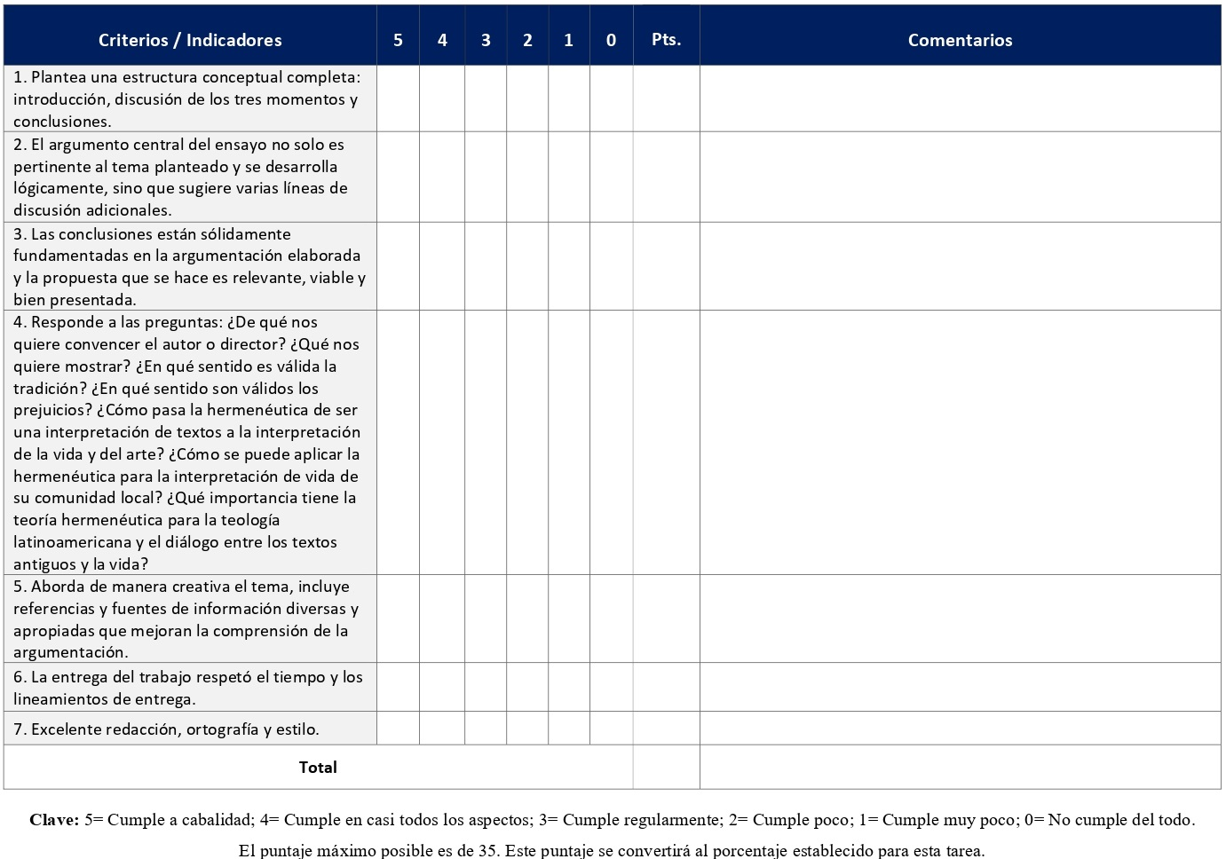
El ensayo es un ejercicio académico, argumentativo y fundamentado que se realiza para el tratamiento de un tema o tópico. Durante el curso se elaborarán tres ensayos sobre las siguientes temáticas: la alteridad, la hermenéutica filosófica y la teología latinoamericana y el feminismo y la teología latinoamericana. Cada ensayo tiene un valor de 10% y se elaboran en las sesiones 7, 10 y 12. La siguiente escala corresponde al ensayo sobre la hermenéutica filosófica que se entrega en la sesión 10.
ESCALA DE EVALUACIÓN – ENSAYO SOBRE EL FEMINISMO Y LA TEOLOGÍA LATINOAMERICANA
El ensayo es un ejercicio académico, argumentativo y fundamentado que se realiza para el tratamiento de un tema o tópico. Durante el curso se elaborarán tres ensayos sobre las siguientes temáticas: la alteridad, la hermenéutica filosófica y la teología latinoamericana y el feminismo y la teología latinoamericana. Cada ensayo tiene un valor de 10% y se elaboran en las sesiones 7, 10 y 12. La siguiente escala corresponde al ensayo sobre el feminismo y la teología latinoamericana que se entrega en la sesión 12.
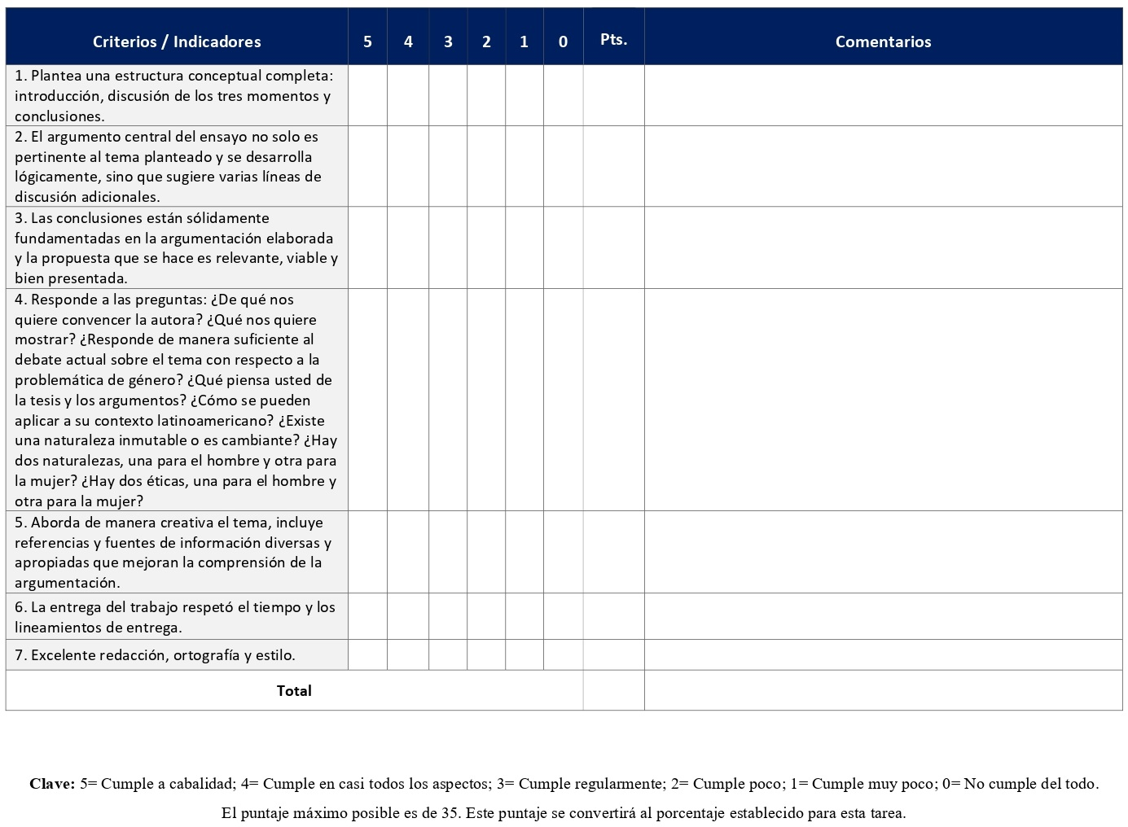
RÚBRICA DE EVALUACIÓN – MONOGRAFÍA
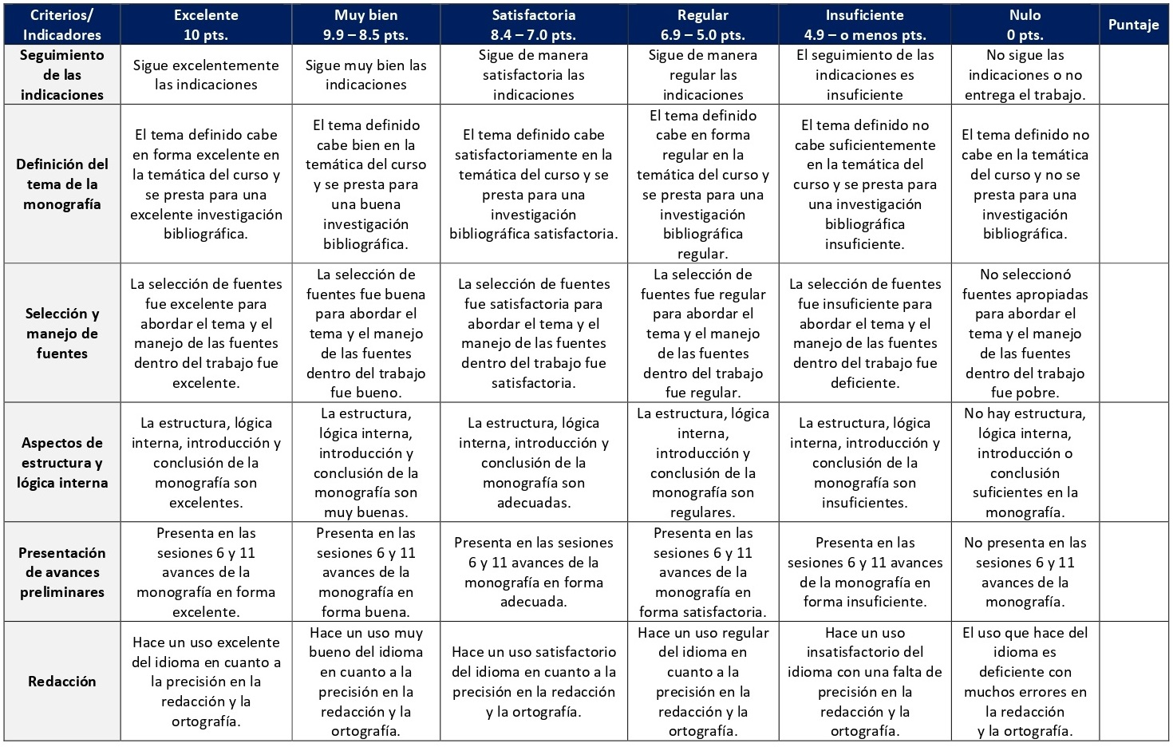
Se define esta estrategia de aprendizaje como un trabajo académico escrito producto de la investigación documental o bibliográfica, en el que se busca analizar mediante sus temas y subtemas un tópico claramente delimitado, estructurado en forma lógica y sistemática con el objetivo de compartir conocimiento sobre este. Se elabora desde la sesión 3 hasta la 14 de la siguiente forma: sesión 6 (primer avance), sesión 11 (segundo avance), sesión 14 (monografía completa). Tiene un valor de 25%.

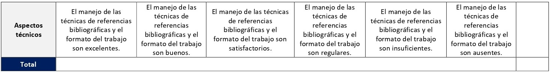
ESCALA DE EVALUACIÓN – EXPOSICIÓN DE LA MONOGRAFÍA

En la última sesión cada persona estudiante expondrá los principales puntos de su monografía (en no más de 10 minutos) mediante un encuentro sincrónico virtual. Tiene un valor de 5%.
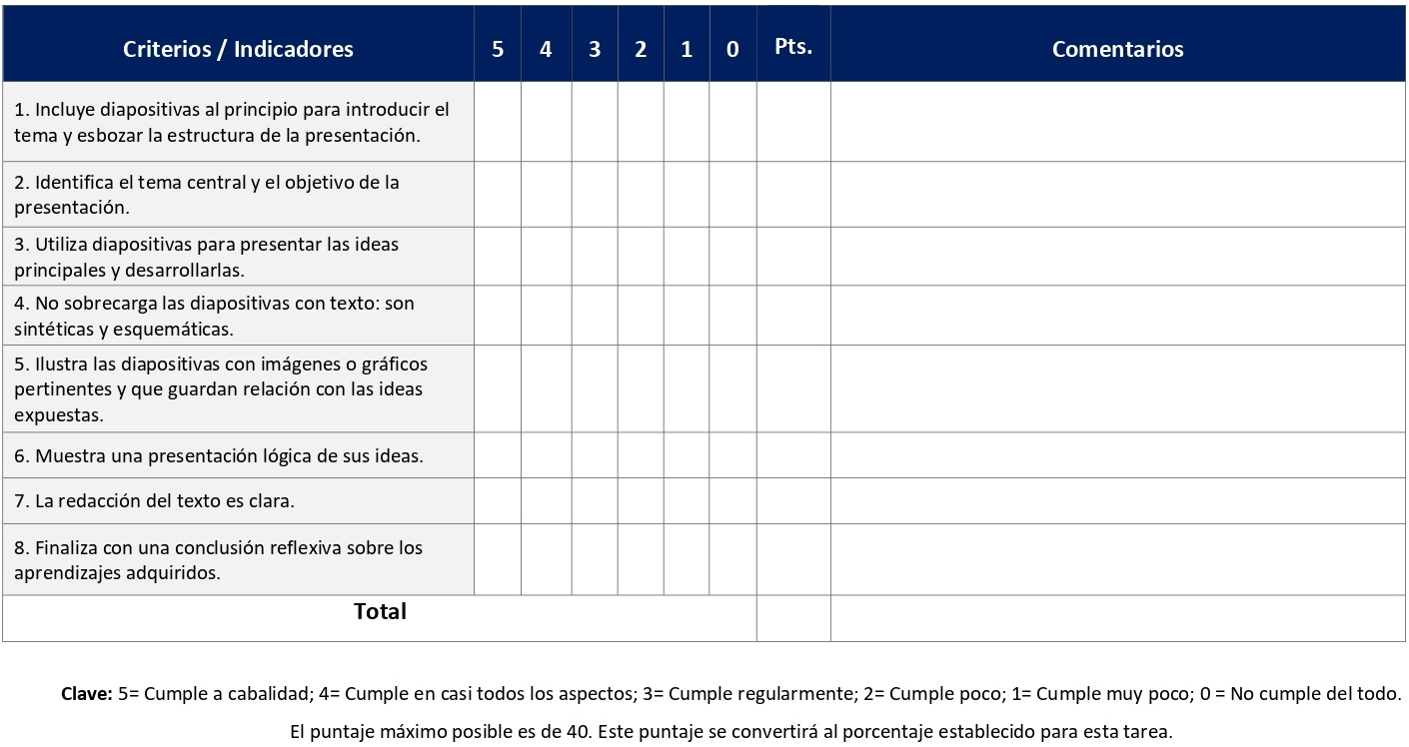

XI. Bibliografía obligatoria
Nota: Los materiales que no cuentan con enlace de acceso son digitalizaciones en formato pdf de bibliografía física disponible en la Biblioteca de la UBL, los cuales se encuentran disponibles en el aula virtual.

Cifuentes Medina, José Eriberto y Jaime Andrés Torres Ortiz. “Reflexiones en y para la enseñanza de la historia de la ética”. Hallazgos, n. 31 (2019): 167–186. Acceso el 25 de agosto de 2023. https://doi.org/10.15332/s1794-3841.2019.0031.07
Estrada, Juan Antonio. Por una ética sin teología: Habermas como filósofo de la religión. Madrid: Trotta, 2004. (clásico, última edición)
Ladrière, Jean. La articulación del sentido. Traducción de Ricardo Salas y José María Aguirre. Salamanca: Sígueme, 2001. (clásico, última edición)
Levinas, Emmanuel. Totalidad e infinito. Ensayo sobre la exterioridad. Traducción de Daniel E. Guillot. Salamanca: Sígueme, 2002. (Clásico, última edición 2020)
Marrades, Julián. “Experiencia y verdad en la hermenéutica de Gadamer. Algunos problemas”. En Caminos de la hermenéutica, editado por Jacobo Muñoz y Ángel Manuel Faerna, 71-95. Madrid: Biblioteca Nueva, 2006. (clásico, última edición)
Meléndez, Miriam. “Ethos feminista en filosofía”. Realidad: Revista de Ciencias Sociales y Humanidades, n. 151 (2018): 147-155. Acceso el 18 de diciembre de 2020. https://doi.org/10.5377/realidad.v0i151.6808
Mora Rodríguez, Arnoldo. Perspectivas filosóficas del hombre. San José: EUNED, 2006. (clásico, última edición)
Nussbaum, Martha C. Paisajes del pensamiento: la inteligencia de las emociones. Traducción de Araceli Maira. Barcelona: Paidós, 2008. (clásico, última edición)
Pannenberg, Wolfhart. Una historia de la filosofía desde la idea de Dios: teología y filosofía. Traducción de Rafael Fernández de Mururi Duque. Salamanca: Sígueme, 2002. (clásico, última edición 2016)
Recas Bayón, Javier. “Hermenéutica crítica: seis modelos”. En Caminos de la hermenéutica, editado por Jacobo Muñoz y Ángel Manuel Faerna, 137-175. Madrid: Biblioteca Nueva, 2006. (última edición)

XII. Bibliografía complementaria
Nota: Los materiales que no cuentan con enlace de acceso son digitalizaciones en formato pdf de bibliografía física disponible en la Biblioteca de la UBL, los cuales se encuentran disponibles en el aula virtual.
Blanco, Juan. “La filosofía en el mundo actual: La actualidad de la (alter) filosofía”. Realidad: Revista de Ciencias Sociales y Humanidades, n. 148 (2016): 113-141. Acceso el 18 de diciembre de 2020. https://doi.org/10.5377/realidad.v0i148.4584
Mora Rodríguez, Arnoldo. La filosofía latinoamericana: introducción histórica. San José, C.R.: EUNED, 2006. (clásico, última edición)
Panikkar, Raimon. De la mística: experiencia plena de la vida. Barcelona: Herder, 2005. (Clásico, última edición 2008)
Scannone, Juan Carlos. Prólogo a Hermenéutica y acción: de la hermenéutica del texto a la hermenéutica de la acción, de Paul Ricoeur, 9-19. Buenos Aires: Prometeo libros, 2008. (clásico, última edición)

Universidad Bíblica Latinoamericana

Facultad de Teología
Bachillerato en Ciencias Teológicas

Sílabo
Antiguo Testamento II

Código | CBX 108
Créditos | 4
Requisitos | CBX 107
Modalidad | Virtual
Naturaleza | Teórico
Periodo | Cuatrimestral (15 semanas lectivas)
Nivel | III Cuatrimestre
Horario | El curso requiere de 12 horas de trabajo semanal
Aula | Plataforma virtual de la UBL
Docente
Instrucciones administrativas | El curso es virtual, por lo que se requiere de acceso a una computadora con conexión a Internet, además de destrezas básicas para el manejo de correo electrónico y la plataforma Moodle desde el rol de estudiante. La dirección de acceso a la plataforma es la siguiente:  https://campus.ubl.ac.cr/login/index.php

I. Descripción
El curso estudia de manera introductoria aspectos básicos para la comprensión del fenómeno de la profecía en Israel y, a la vez, introduce al estudiante a la literatura sapiencial y sálmica.

II. Objetivos generales

1. Introducir a los estudiantes a las literaturas profética y sapiencial planteando de manera general los principales problemas histórico-literarios y teológicos de dicha literatura.

2. Estudiar los procesos sociohistóricos que estimulan el nacimiento de los profetas y los sabios en Israel.
III. Objetivos específicos

1. Definir y explicar los conceptos “profeta” y “profecía” incluyendo elementos sociohistóricos, literarios y teológicos.
2. Describir y explicar las características y los problemas introductorios básicos de la literatura profética que forma parte de la Biblia Hebrea.
3. Definir y explicar los conceptos de “sabio”, “sabiduría” y “literatura sapiencial” en el contexto de la Biblia Hebrea.
4. Explicar las características teológicas y literarias de los libros que componen la literatura sapiencial.
5. Describir las características literarias y teológicas del libro de los Salmos.

IV. Contenidos

Unidad 1: La literatura profética
1.1 Introducción a los problemas histórico-críticos de la literatura profética
1.2 Papel socio-religioso del discurso profético
1.3 Los libros proféticos: pre-exílicos, exílicos, post-exílicos

Unidad 2: La literatura sapiencial
2.1 Contextualización sociológica del fenómeno de la sabiduría en Israel
2.2 Características literarias y teológicas de la literatura sapiencial

Unidad 3: La literatura sálmica
3.1 Introducción literaria al libro de los Salmos
3.2 Teología de los Salmos

Unidad 4: Las novelas cortas
4.1 Características y contexto de producción
  - Las novelas del post-exilio: Ester, Judit, Rut, Tobit
  - Síntesis y evaluación

V. Metodología
La metodología desarrollada en el aula virtual coloca a la persona estudiante como el eje central del proceso de enseñanza y aprendizaje, para lo cual la persona docente como responsable del curso dirige, evacúa dudas y permite que se dé un ambiente democrático en el aprendizaje y que, por medio de las estrategias empleadas se contribuya a la construcción del conocimiento. El entorno virtual utilizado por la UBL se caracteriza por facilitar la interacción, el acceso a recursos diversos, la producción de contenidos y el establecimiento de redes como parte del proceso de enseñanza y aprendizaje. Por sus características este entorno, y la metodología empleada en el curso, permiten que la persona estudiante avance de acuerdo con su disponibilidad de tiempo y con la posibilidad de desarrollar sus actividades desde cualquier lugar, sin embargo, deberá cumplir con las actividades programadas en las fechas establecidas.
El curso es de naturaleza teórica y prioriza las áreas de conocimiento, comprensión y aplicación. Por medio de lecturas digitales individuales, asistencia a los encuentros sincrónicos virtuales en los que se ofrecen aportes docentes, revisión de contenidos fundamentales y actividades grupales virtuales de análisis y reflexión, la persona estudiante entrará en contacto con las temáticas y discusiones críticas respecto a la literatura profética, sapiencial y sálmica. Las sesiones sincrónicas se grabarán para que los y las estudiantes que justifiquen debidamente su ausencia, sea por motivos tecnológicos, ancho de banda, laborales, de salud u otros pueden tener acceso a ella. Esta flexibilidad es parte esencial del modelo educativo de la Universidad y busca evitar la exclusión por situaciones de inequidad social, condición climática, demandas laborales o ministeriales, entre otras. A la vez, se asegura de que todas las personas estudiantes tengan acceso a los recursos de aprendizaje que se ofrecen en el curso. Las actividades planeadas no solo conducen a la explicación y síntesis de los contenidos, sino también a su reflexión a nivel individual y grupal desde los conocimientos y experiencias propias, y sus implicaciones para la labor bíblica y pastoral en diversos espacios sociales y eclesiales.

VI. Estrategias de aprendizaje
Este curso tiene como propósito tratar los principales problemas histórico-literarios y teológicos de las literaturas profética y sapiencial, con el fin de estudiar los procesos sociohistóricos fundantes de estos tipos de literaturas en el antiguo Israel.
Se utilizan las siguientes estrategias de aprendizaje:
a) Foro: Es una actividad de discusión académica asincrónica ya que los y las participantes no tienen que acceder al sistema al mismo tiempo, constituyéndose en un escenario virtual para la exposición de ideas y debate. Cada persona estudiante ofrecerá su aporte desde las lecturas asignadas en las diferentes sesiones y hará réplicas críticas constructivas a los aportes de las personas compañeras según indicaciones. Los foros versarán sobre la literatura profética, sus características, sus problemas histórico-críticos y el papel socio-religioso; la literatura sapiencial y su desarrollo en el antiguo Israel, así como sus funciones sociológicas, políticas y elementos teológicos.
b) Wiki: Para la construcción colectiva de una síntesis final grupal sobre el curso se utilizará la herramienta wiki. Un wiki es una colección de documentos digitales escritos en forma colaborativa. Básicamente, la página de un wiki es similar a una página web que todas las personas del grupo pueden crear juntas directo desde la plataforma virtual. En este curso, el wiki se desarrollará en la última sesión en forma grupal, a modo de crear una síntesis sobre el curso y sus principales aprendizajes con la forma de un ensayo, es decir, que incluya introducción, desarrollo y conclusión.
c) Ensayo: La principal característica de un ensayo es que se trata de un texto en el que la persona escritora cuenta con mayor libertad para organizar el contenido y la información. Se articula en torno a una introducción, un desarrollo y una conclusión. En este curso se elaborará un ensayo sobre un acercamiento de género a los textos proféticos. Lo que se busca con él es realizar una valoración crítica del acercamiento de género al estudio de los textos proféticos, particularmente analizando el texto de Ezequiel 16. Se pretende que los y las estudiantes valoren, entre otros, las presuposiciones que refleja el texto acerca de los roles de hombres y mujeres.
d) Glosario: El glosario se compone de una lista de conceptos, en forma de catálogo, de una misma disciplina o campo de estudio que aparecen definidas, explicadas o comentadas. En este curso la actividad se desarrolla en forma grupal destacando 10 conceptos claves tomados de las lecturas de varias sesiones para el abordaje de temas tales como: contextualización sociológica de la sabiduría en Israel, características de la literatura sapiencial y elementos teológicos que aporta esta literatura.
e) Encuentro sincrónico virtual: Los encuentros sincrónicos virtuales en este curso tienen carácter formativo y no sumativo. En ellos la persona docente propiciará el diálogo y la aclaración de dudas, así como compartirá insumos sobre temas tales como: la literatura profética y los problemas histórico-críticos, la literatura profética en el pre-exilio, durante el exilio y en el postexilio, la literatura sapiencial y sus características, el libro de los salmos y las novelas postexílicas: Esther, Judith, Ruth y Tobit.
f) Reseña crítica de lectura: La reseña crítica es un resumen argumentativo y analítico de las ideas expresadas en un documento literario. Se compone de tres partes claramente definidas: el resumen de las principales ideas de las personas autoras de la lectura analizada, el análisis y la contextualización. En este curso se solicitan cuatro reseñas con el fin de abordar desde las lecturas asignadas tópicos del curso tales como: profetas, libros proféticos y formación de los profetas posteriores, la justicia social en los profetas, géneros literarios en los salmos y elementos teológicos en los salmos.
g) Festival de citas: Un festival de citas es una estrategia pedagógica mediante la cual se escogen citas de un texto o textos en cuestión, se comparten con el resto de los compañeros y compañeras y estas pueden ser comentadas y/o analizadas. En el curso cada estudiante elegirá cuatro citas que considere ser representativas del impacto del exilio en la profecía bíblica para explicar su importancia, cómo aclara, ilustra o profundiza el tema asignado.
h) Autoevaluación: Al finalizar el curso cada persona estudiante tendrá la oportunidad de realizar una autoevaluación, con la cual podrá reflexionar sobre su participación, aprovechamiento y aprendizajes en el curso. Estará basada en los objetivos del curso, las actividades y los criterios de evaluación. Con ella se busca obtener su valoración del grado de aprovechamiento del curso según los objetivos y las actividades realizadas.
Los y las estudiantes podrán comunicarse con la persona docente a través de la plataforma virtual, o bien el correo electrónico suministrado por esta, y recibirán una respuesta a las consultas realizadas en un tiempo máximo de 48 horas.

VII. Recursos didácticos

Para lograr los objetivos del curso, desarrollar los contenidos y la metodología propuesta se hará uso de los siguientes recursos didácticos:

a) Lecturas semanales obligatorias que se asignan como insumo para las actividades individuales y colaborativas. Todos los materiales de lectura están disponibles en formato digital en la plataforma virtual.

b) Lecturas complementarias en algunas de las sesiones que se asignan para su lectura con el fin de ampliar las temáticas. Realizar estas lecturas es opcional.

c) Material audiovisual en algunas de las sesiones que se asigna para su observación con el fin de ampliar las temáticas. Observar este material es opcional.

d) En cada una de las sesiones en la plataforma virtual encontrará una ruta de aprendizaje con información tal como: los contenidos que estudiará, el material obligatorio y/o complementario, instrucciones detalladas para la elaboración/participación en la actividad asignada y la evaluación de la misma.

e) En la plataforma virtual también dispondrá de guías generales que se encuentran en el material complementario de la sesión correspondiente para la participación en un foro, en un glosario, en un wiki y mediante la herramienta Big Blue Button en la plataforma Moodle; para la elaboración de una reseña crítica de lectura y un festival de citas; así como de guías para un ensayo reflexivo, para la síntesis final de grupo y para el glosario grupal que se encuentran en la sección de actividades de la sesión correspondiente.

f) También puede disponer de las bases de datos, revistas en línea, repositorios y buscadores especializados a los cuales puede acceder mediante la Biblioteca Enrique Strachan (https://www.ubl.ac.cr/biblioteca), así como consultar el Portal de Revistas de la UBL (http://revistas.ubl.ac.cr/). A través del correo de la biblioteca (biblioteca@ubl.ac.cr) puede solicitar recursos que se encuentren en la colección física.

g) La Biblioteca Digital de la UBL cuenta con recursos de acceso abierto para la investigación, organizados por temas y disponibles a través de un buscador, además de todos los materiales bibliográficos asignados en los cursos de la carrera de bachillerato en Ciencias Teológicas. Dicho espacio está disponible para todas las personas registradas en el campus virtual y se puede acceder a través del siguiente enlace: https://campus.ubl.ac.cr/course/index.php?categoryid=186

h) Mediante el campus virtual accederá al espacio de soporte técnico en el cual puede evacuar sus dudas o preguntas frecuentes y al correo electrónico para comunicarse con la persona docente.

VIII. Cronograma de trabajo

Sesión (semana) | Contenidos temáticos | Actividades de enseñanza-aprendizaje
 |  | Recursos didácticos | Actividades de aprendizaje
1 | Unidad 1: La literatura profética  1.1 Introducción a los problemas histórico-críticos de la literatura profética | Ruta de aprendizaje  Material complementario  Guía para la participación en un foro en la plataforma Moodle | - Presentación del curso en un encuentro sincrónico virtual (formativo).  - Participación en el foro social CAFETERÍA.  - Revisión del sílabo y participación en el foro de dudas.  - Participación en el foro temático: Ejercicio diagnóstico: ¿Qué es la profecía?
2 | Unidad 1: La literatura profética  1.1 Introducción a los problemas histórico-críticos de la literatura profética | Ruta de aprendizaje  Barriocanal Gómez, José Luis; Francisco Ramis Darder y Santiago Ausín Olmos. “Profetas, libros e historia”. En Libros proféticos, 19-39. Estella: Verbo Divino, 2023.  Schmid, Konrad. “La formación de los profetas posteriores”. En Introducción al Antiguo Testamento, editado por Thomas Romer, Jean-Daniel Macchi y Christophe Nihan, 318-328. Bilbao: Desclee de Brouwer, 2008. (clásico, última impresión)  Material complementario  Barriocanal Gómez, José Luis. “Del profetismo de Mari al profetismo ideal bíblico”. Reseña Bíblica, n. 93 (2017): 15-22.  Guía para la elaboración de una reseña crítica de lectura  Guía para la participación en un foro en la plataforma Moodle | - Realizar las lecturas de la sesión.  - Elaboración de una reseña crítica de las lecturas.  - Participación en el foro temático grupal: Descripción de la profecía y la literatura profética.  - Aporte docente en el foro temático grupal.  - Reflexión plenaria en el foro temático grupal.
3 | Unidad 1: La literatura profética  1.2 Papel socio-religioso del discurso profético | Ruta de aprendizaje  Sicre, José Luis. “La evolución socioeconómica de Israel”. En Con los pobres de la tierra: la justicia social en los profetas de Israel, 48-83. Madrid: Cristiandad, 1984. (clásico, última impresión)  Material complementario  García Recio, Jesús. “La legitimación profética del rey”. Reseña Bíblica, n. 93 (2017): 49-58.  Guía para la elaboración de una reseña crítica de lectura  Guía para la participación en un foro en la plataforma Moodle | - Realizar la lectura de la sesión.  - Elaboración de una reseña crítica de la lectura.  - Participación en el foro temático: Ejercicio de estudio de Amós 5,1-17, donde se realizará una discusión a partir de la lectura y habrá retroalimentación y aporte docente.
4 | Unidad 1: La literatura profética  1.2 Papel socio-religioso del discurso profético | Ruta de aprendizaje  Carbajosa Ignacio, Joaquín González Echegaray y Francisco Varo. “El templo de Jerusalén y la ciudad santa”. En La Biblia en su entorno, 277-292. Estella: Verbo Divino, 2023.  Weems, Renita. “Recordaré mi alianza contigo. El mundo del idilio y la violación”. En Amor maltratado: matrimonio, sexo y violencia en los profetas hebreos, 105-144. Bilbao: Desclee de Brouwer, 1997. (clásico, última impresión)  Material complementario  Guía para la participación en un foro en la plataforma Moodle | - Realizar las lecturas de la sesión.  - Elaboración de un ensayo reflexivo sobre acercamiento de género.  - Ejercicio de estudio de Ezequiel 16 mediante el ensayo reflexivo.  - Participación en el foro temático grupal: Conclusiones e implicaciones desde las lecturas.
5 | Unidad 1: La literatura profética  1.3 Los libros proféticos: pre-exílicos, exílicos, post-exílicos | Ruta de aprendizaje  Carbajosa Ignacio, Joaquín González Echegaray y Francisco Varo. “La restauración de Judá bajo los persas”. En La Biblia en su entorno, 313-330. Estella: Verbo Divino, 2023.  Material complementario  Guía para la elaboración de un festival de citas | - Realizar las lecturas de la sesión.  - Participación en la elaboración de un festival de citas.  - Aporte docente en el festival de citas.
6 | Unidad 1: La literatura profética  1.3 Los libros proféticos: pre-exílicos, exílicos, post-exílicos | Ruta de aprendizaje  Barriocanal Gómez, José Luis; Francisco Ramis Darder y Santiago Ausín Olmos. “El libro de Ezequiel”. En Libros proféticos, 283-363. Estella: Verbo Divino, 2023.  Material complementario  Guía para la participación en un foro en la plataforma Moodle  Guía para la participación mediante la herramienta Big Blue Button en la plataforma Moodle | - Realizar la lectura de la sesión y tomar apuntes sobre los temas principales.  - Participación en el foro temático grupal: La literatura profética del post-exilio, donde se realizará una socialización/informe en grupos.  - Aporte docente y plenaria en un encuentro sincrónico virtual (formativo).  - Designación de grupos de investigación para sesiones 7-9 (glosario).
7 | Unidad 2: La literatura sapiencial  2.1 Contextualiza-ción sociológica del fenómeno de la sabiduría en Israel | Ruta de aprendizaje  Vílchez, José. “Israel y su entorno”, “La Sabiduría en Israel y sus fuentes principales”. En Sabiduría y sabios en Israel, 17-43 Estella: Verbo Divino, 1995. (clásico, última impresión)  Material complementario  Trebolle, Julio. “Figuras de mediadores en los cielos y en la tierra”. En Texturas bíblicas del antiguo Oriente al Occidente moderno, 68-79. Madrid: Editorial Trotta, 2019.  Guía para la participación en un foro en la plataforma Moodle | - Realizar la lectura de la sesión.  - Iniciar el trabajo para el glosario grupal sobre las tradiciones sapienciales del AT con la participación en el foro para la discusión del glosario grupal.  - Participación en el foro temático: Análisis de textos sapienciales desde ejes de género, cultura, edad y situación socioeconómica.  - Síntesis docente en el foro temático.
8 | Unidad 2: La literatura sapiencial  2.2 Características literarias y teológicas de la literatura sapiencial | Ruta de aprendizaje  Vílchez, José. “La Sabiduría antigua y Proverbios”. En Sabiduría y sabios en Israel, 83-119. Estella: Verbo Divino, 1995. (clásico, última impresión)  Material complementario  Guía para la participación mediante la herramienta Big Blue Button en la plataforma Moodle | - Realizar la lectura de la sesión.  - Continuar con el trabajo para el glosario grupal sobre las tradiciones sapienciales del AT con la participación en el foro para la discusión del glosario grupal de la sesión anterior.  - Aporte docente y discusión en plenaria en un encuentro sincrónico virtual (formativo).
9 | Unidad 2: La literatura sapiencial  2.2 Características literarias y teológicas de la literatura sapiencial | Ruta de aprendizaje  Morla, Víctor. “El libro del Eclesiastés”. En Libros sapienciales y otros escritos, 181-208. Estella: Verbo Divino, 2019.  Material complementario  Elorza, José Luis. “Job: cuando Dios pone difícil creer en Él”. En Drama y esperanza: Lectura existencial del Antiguo Testamento. Tomo III: El ser humano interrogado por la realidad: Libros sapienciales, 101-154. Estella: Verbo Divino, 2017. (clásico, última impresión)  Guía para la participación en un glosario en la plataforma Moodle  Guía para la participación en un foro en la plataforma Moodle | - Realizar la lectura de la sesión.  - Elaboración del glosario grupal.  - Socialización de glosarios digitales.  - Entrega de la coevaluación del glosario grupal.  - Participación en el foro de discusión sobre el ejercicio del glosario, donde se realizará una síntesis docente y se discutirá sobre sus aplicaciones.
10 | Unidad 3: La literatura sálmica  3.1 Introducción literaria al libro de los salmos | Ruta de aprendizaje  Morla, Víctor. “Géneros literarios del salterio”. En Libros sapienciales y otros escritos, 325-363. Estella: Verbo Divino, 2019.  Drijvers, Pius. “Salmos de acción de gracias”. En Salmos: Introducción a su contenido espiritual y doctrinal, 105-119. Barcelona: Herder, 1962. (clásico, última impresión 1964)  Material complementario  Guía para la participación mediante la herramienta Big Blue Button en la plataforma Moodle | - Realizar las lecturas de la sesión.  - Ejercicio de lectura y performancia de salmos, aporte docente y discusión en un encuentro sincrónico virtual (formativo).
11 | Unidad 3: La literatura sálmica  3.2 Teología de los salmos | Ruta de aprendizaje  Morla, Víctor. “Teología del salterio”. En Libros sapienciales y otros escritos, 365-401. Estella: Verbo Divino, 2019.  Material complementario  Guía para la elaboración de una reseña crítica de lectura  Guía para la participación en un foro en la plataforma Moodle | - Realizar la lectura de la sesión.  - Elaboración de una reseña crítica de las lecturas de las sesiones 9 y 10.  - Participación en el foro temático grupal: Ejercicio de lectura del Salmo 107, donde se realizará un aporte docente.
12 | Unidad 4: Las novelas cortas  4.1 Características y contexto de producción | Ruta de aprendizaje  Loretz, Oswald. “Novela y narración corta en Israel”. En Palabra y mensaje del Antiguo Testamento, editado por Josef Schreiner, 387-407. Barcelona: Herder, 1972. (clásico, última impresión)  Material complementario  Guía para la elaboración de una reseña crítica de lectura  Guía para la participación en un foro en la plataforma Moodle | - Realizar la lectura de la sesión.  - Elaboración de una reseña crítica de la lectura.  - Participación en el foro temático: Novelas latinoamericanas y bíblicas: contextos de producción, género literario y función, donde se realizará un aporte docente.
13 | Unidad 4: Las novelas cortas  4.2 Las novelas del post-exilio: Ester, Judit, Rut, Tobit | Ruta de aprendizaje  Navarro, Mercedes. “El libro de Ester”. En Historia, Narrativa, Apocalíptica, editado por A. González Lamadrid, J. Campos Santiago, V. Pastor Julián, M. Navarro Puerto, J. Asurmendi y J.M. Sánchez Caro, 453-478. Estella: Verbo Divino, 2003. (clásico, última impresión)  Navarro, Mercedes. “El libro de Judit”. En Historia, Narrativa, Apocalíptica, editado por A. González Lamadrid, J. Campos Santiago, V. Pastor Julián, M. Navarro Puerto, J. Asurmendi y J.M. Sánchez Caro, 425-451. Estella: Verbo Divino, 2003. (clásico, última impresión)  Material complementario  Guía para la participación en un foro en la plataforma Moodle | - Realizar las lecturas de la sesión.  - Elaboración de un cuadro sinóptico de las novelas (formativo).  - Participación en el foro temático grupal: Preguntas de análisis, donde se realizará una discusión plenaria y un aporte docente.
14 | Unidad 4: Las novelas cortas  4.2 Las novelas del post-exilio: Ester, Judit, Rut, Tobit | Ruta de aprendizaje  Navarro, Mercedes. “El libro de Tobías”. En Historia, Narrativa, Apocalíptica, editado por A. González Lamadrid, J. Campos Santiago, V. Pastor Julián, M. Navarro Puerto, J. Asurmendi y J.M. Sánchez Caro, 403-417. Estella: Verbo Divino, 2003. (clásico, última impresión)  Material complementario  Guía para la participación mediante la herramienta Big Blue Button en la plataforma Moodle | - Realizar la lectura de la sesión tomando en cuenta las preguntas de análisis.  - Continuar con la elaboración del cuadro sinóptico de las cuatro novelas (formativo).  - Aporte docente: novelas e identidad en el post exilio y discusión grupal en un encuentro sincrónico virtual (formativo).
15 | Unidad 4: Las novelas cortas  4.3 Síntesis y evaluación | Ruta de aprendizaje  Material complementario  Guía para la participación en un wiki en la plataforma Moodle  Guía para la participación en un foro en la plataforma Moodle | - Participación en la elaboración de la síntesis grupal del aprendizaje en el curso (wiki).  - Presentación de la síntesis grupal a través del wiki.  - Participación en el foro: Evaluación colectiva del curso (formativo).  - Entrega de la auto evaluación del proceso de aprendizaje en el curso.
IX. Distribución de tiempo semanal
Al ser este un curso impartido en la modalidad virtual no se requiere la asistencia a clases presenciales. Por ello cada semana se asignan actividades que los estudiantes deben realizar para promover el diálogo con los contenidos y la asimilación de los temas a través de lecturas críticas, análisis de textos bíblicos, tareas y discusiones en foros o trabajos colaborativos. Debe considerarse que, al tener este curso asignados 4 créditos, se debe invertir 12 horas de trabajo por semana. La distribución de tiempos es la siguiente:

Tipo de horas  (categoría) | Horas por semana | Actividades relacionadas
Horas de Estudio Individual (HEI) | 3 | - Lectura de los textos (materiales en formato digital).  - Análisis de lecturas e investigación por cuenta propia.
Horas de Trabajo Colaborativo (HTC) | 3 | - Participación en los foros temáticos (incluye aportes personales y réplicas a los demás estudiantes).  - Participación en la elaboración de un glosario.  - Participación en la elaboración de la síntesis final del grupo (wiki).  - Participación en los encuentros sincrónicos virtuales.
Horas de Producción Individual (HPI) | 6 | - Elaboración de un ensayo sobre un acercamiento de género a los textos proféticos.  - Elaboración de reseñas críticas de lecturas.  - Elaboración de un festival de citas.
Total de horas (TH) | 12

Las horas de trabajo en cada categoría corresponden a un promedio estimado semanal. Dependiendo de la programación estipulada en el cronograma se podrá requerir un mayor o menor tiempo de dedicación a cada tipo de actividad durante una semana específica. Sin embargo, el curso está diseñado de forma que el total de horas semanales nunca sobrepase las 12 horas. La distribución de tiempos por tipo de horas (categoría) es congruente, en todos sus extremos, con lo que establece el plan de estudios de la modalidad virtual.

X. Evaluación
El curso incorpora diversos tipos de evaluación. La evaluación diagnóstica se realiza en la primera sesión del curso. Como aspectos de la evaluación formativa se analizarán los procesos de aprendizaje y su desarrollo a lo largo del curso, como también la realización de las actividades y la interacción grupal virtual. La retroalimentación de la persona docente será fundamental para orientar el desarrollo de las capacidades cognitivas y reflexivas de los y las estudiantes. La evaluación cuantitativa asigna un porcentaje a las diversas actividades a ser realizadas durante el curso, como también a la participación en las sesiones en la plataforma Moodle y las actividades que se realizan en el aula virtual. El curso se aprueba con una nota mínima de 7.00 (en escala decimal). A continuación, se detalla el porcentaje asignado a cada uno de los rubros que se considerarán para el cálculo de la nota final:
Síntesis cuantitativa de la evaluación
- Rubros para evaluar | Porcentaje total
- Encuentros sincrónicos virtuales  - Se llevan a cabo en las sesiones 1, 6, 8, 10 y 14. Tienen un valor formativo y no sumativo. | ̶
- Foros temáticos  - La participación en el aula virtual comprende los foros temáticos de las sesiones 1, 2, 3, 4, 6, 7, 9, 11, 12 y 13. Cada foro tiene un valor de 1,5%. | 15%
- Festival de citas  - Se desarrolla en la sesión 5. | 15%
- Reseñas críticas de lecturas  - Las reseñas críticas que se elaboran en las sesiones 2, 3 y 12 tienen un valor de 3% cada una. La reseña crítica que se elabora en la sesión 11 (que incluye las lecturas de las sesiones 9 y 10) tiene un valor de 6%. | 15%
- Glosario grupal de literatura sapiencial  - Se desarrolla en las sesiones 7, 8 y 9. Un 15% corresponde a la evaluación docente y un 5% corresponde a la coevaluación entre los y las estudiantes integrantes de cada grupo. | 20%
- Ensayo sobre un acercamiento de género a los textos proféticos  - Se elabora en la sesión 4. | 20%
- Síntesis final del grupo  - Se elabora en la sesión 15. | 10%
- Autoevaluación  - Se realiza en la sesión 15. | 5%
Total | 100%

RÚBRICA DE EVALUACIÓN – FORO TEMÁTICO

Es una actividad de discusión académica asincrónica ya que los y las participantes no tienen que acceder al sistema al mismo tiempo, constituyéndose en un escenario virtual para la exposición de ideas y debate. Se desarrollan en las sesiones 1, 2, 3, 4, 6, 7, 9, 11, 12 y 13 y cada uno tiene un valor de 1,5%.
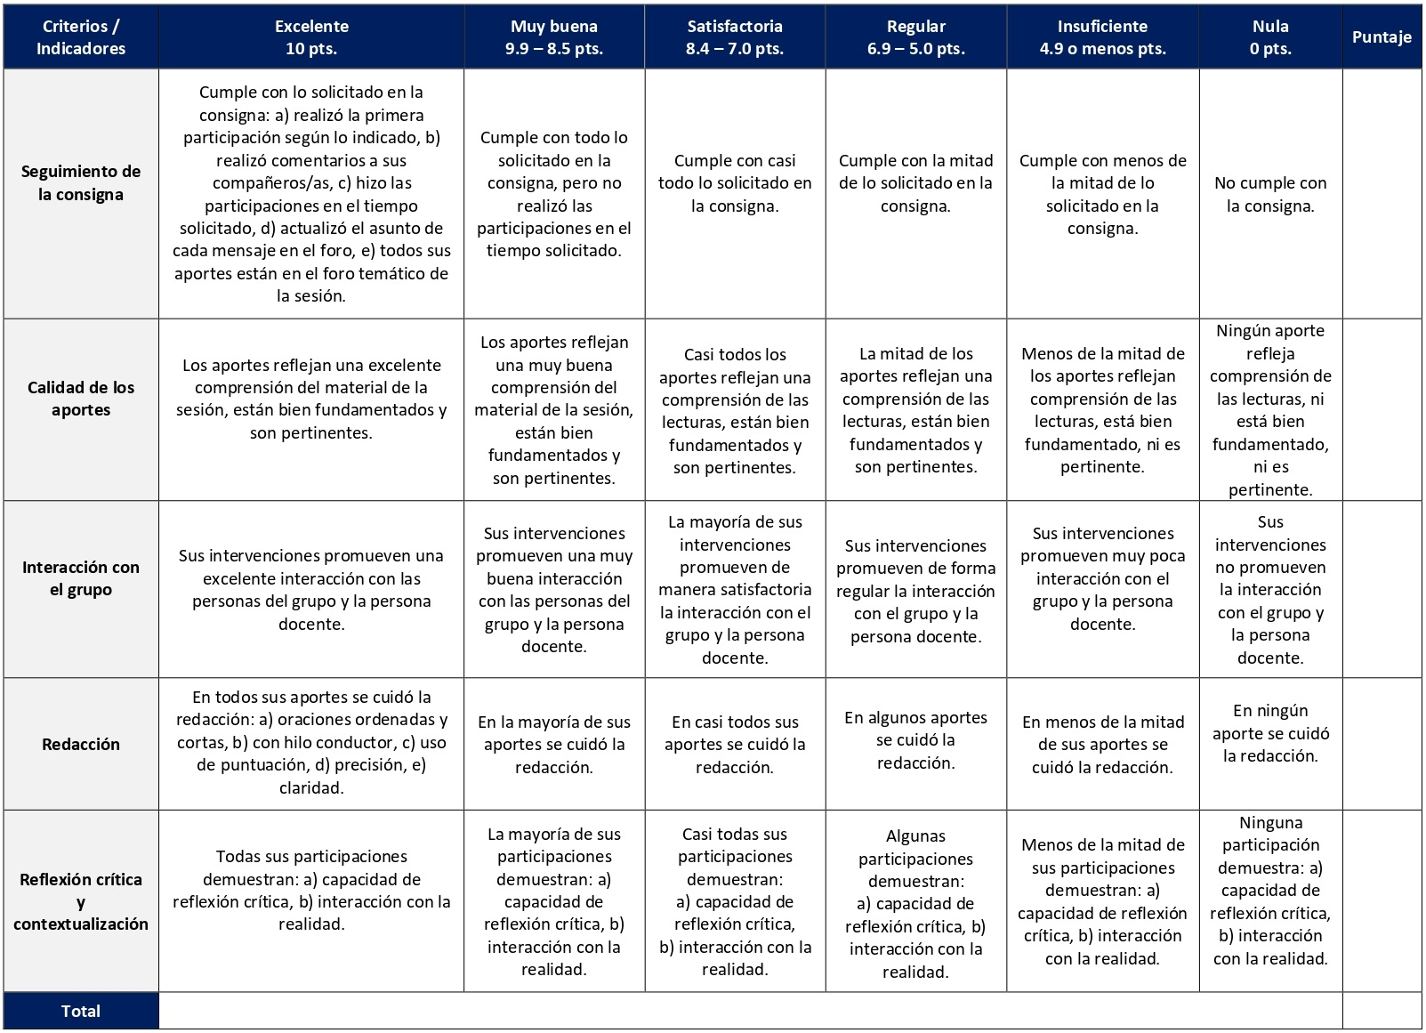

RÚBRICA DE EVALUACIÓN – FESTIVAL DE CITAS

Un festival de citas es una estrategia pedagógica mediante la cual se escogen citas de un texto o textos en cuestión, se comparten con el resto de los compañeros y compañeras y estas pueden ser comentadas y/o analizadas. Se desarrolla en la sesión 5 y tiene un valor de 15%.
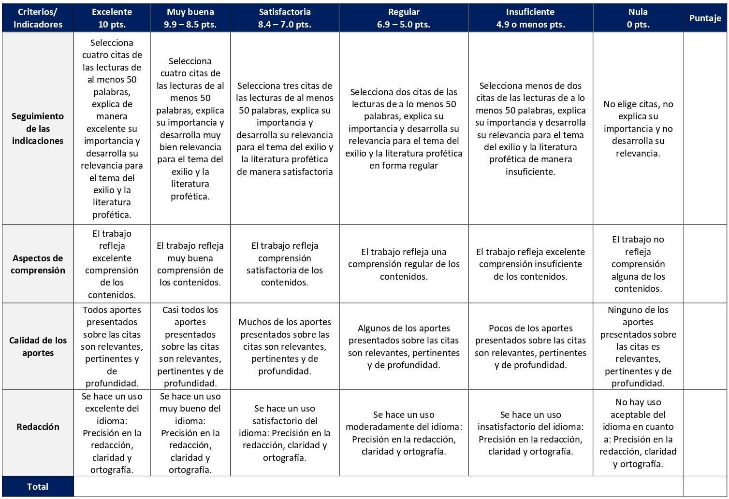

RÚBRICA DE EVALUACIÓN – RESEÑA CRÍTICA DE LECTURA

La reseña crítica es un resumen argumentativo y analítico de las ideas expresadas en un documento literario. Se compone de tres partes claramente definidas: el resumen de las principales ideas de las personas autoras de la lectura analizada, el análisis y la contextualización. Las reseñas críticas que se elaboran en las sesiones 2, 3 y 12 tienen un valor de 3% cada una. La reseña crítica que se elabora en la sesión 11 (que incluye las lecturas de las sesiones 9 y 10) tiene un valor de 6%.

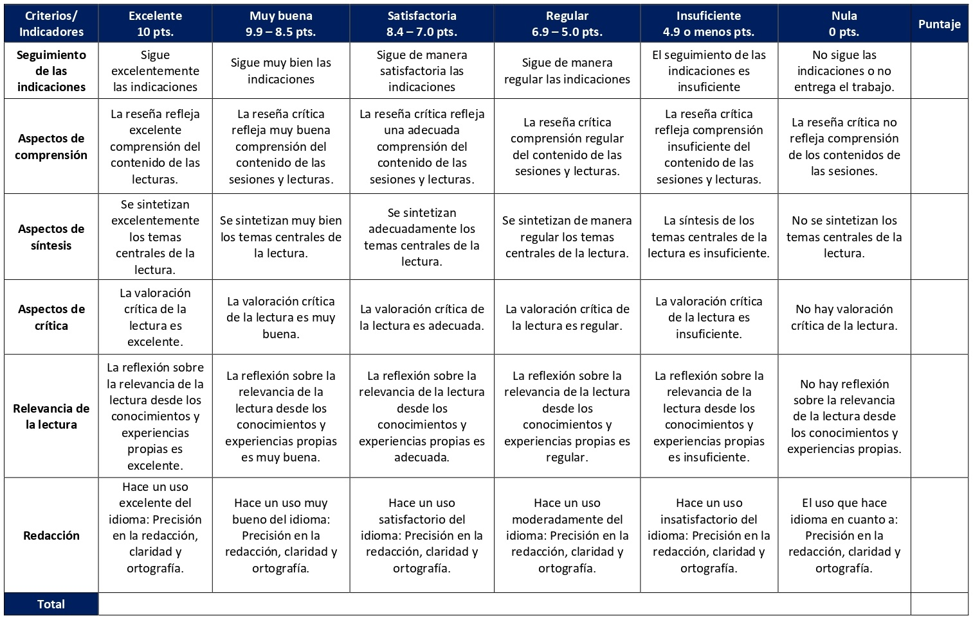
RÚBRICA DE EVALUACIÓN – GLOSARIO GRUPAL DE LITERATURA SAPIENCIAL

El glosario se compone de una lista de conceptos, en forma de catálogo, de una misma disciplina o campo de estudio que aparecen definidas, explicadas o comentadas. Se desarrolla en las sesiones 7, 8 y 9. Un 15% corresponde a la evaluación docente y un 5% corresponde a la coevaluación entre los y las estudiantes integrantes de cada grupo.

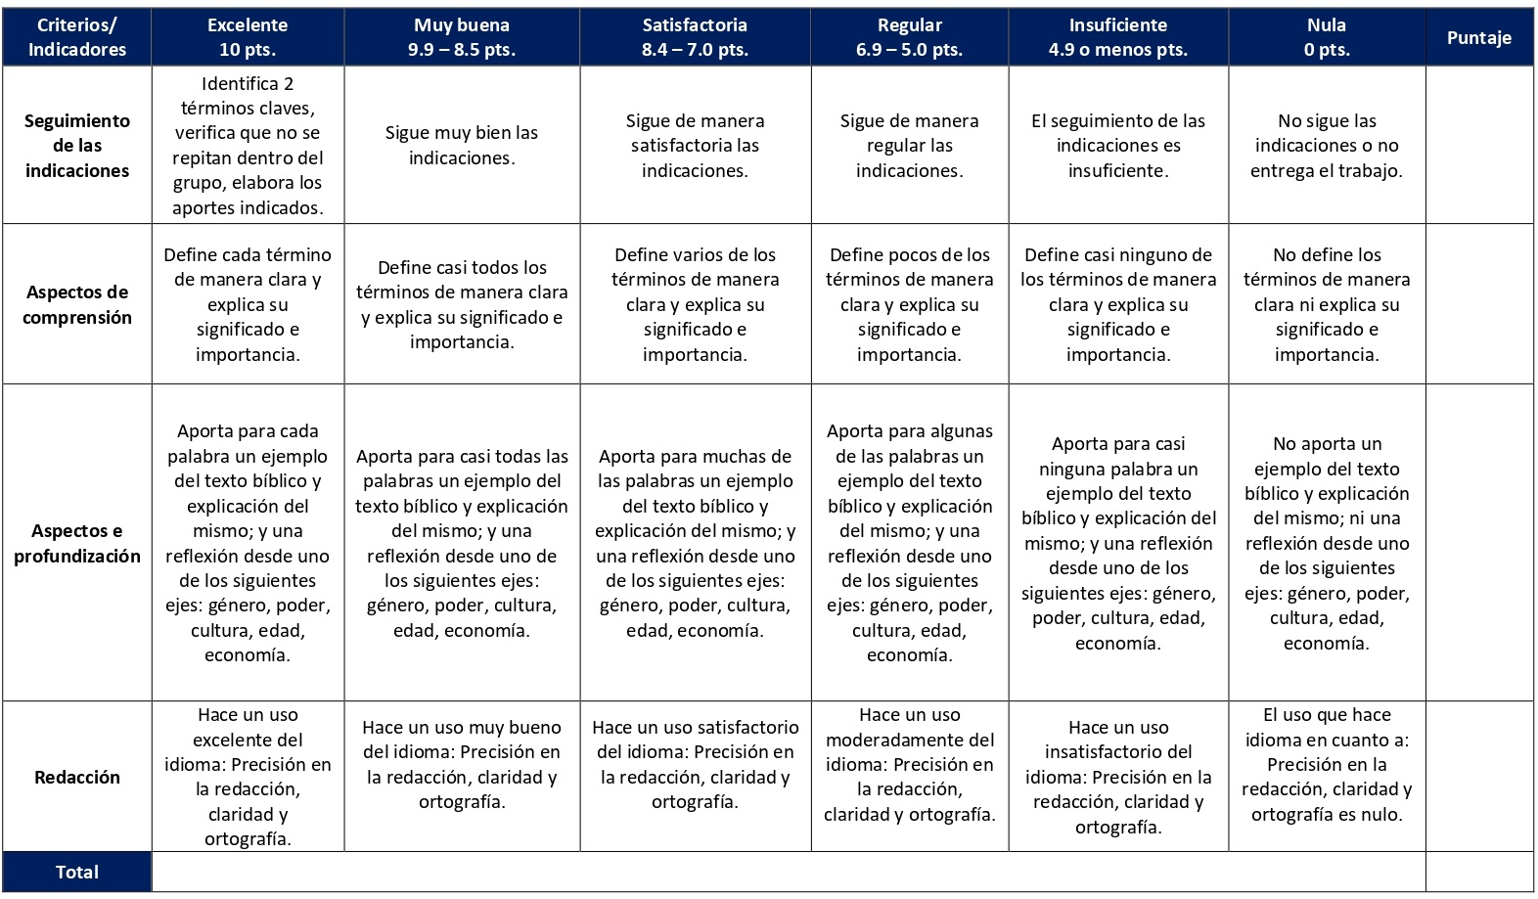

ESCALA DE COEVALUACIÓN – GLOSARIO GRUPAL DE LITERATURA SAPIENCIAL

El glosario grupal desarrollado en las sesiones 7, 8 y 9 tiene un componente de coevaluación entre personas del grupo. La coevaluación tiene un valor del 5% y se realiza con la siguiente rúbrica.

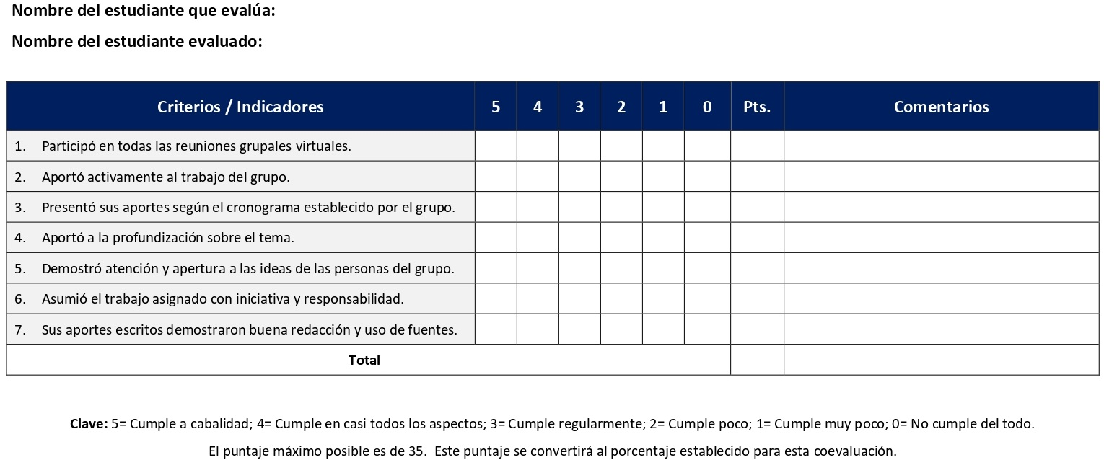

RÚBRICA DE EVALUACIÓN – ENSAYO SOBRE UN ACERCAMIENTO DE GÉNERO A LOS TEXTOS PROFÉTICOS

En este curso se elaborará un ensayo sobre un acercamiento de género a los textos proféticos. Lo que se busca con él es realizar una valoración crítica del acercamiento de género al estudio de los textos proféticos, particularmente analizando el texto de Ezequiel 16. Se elabora en la sesión 4. Tiene un valor de 20%.
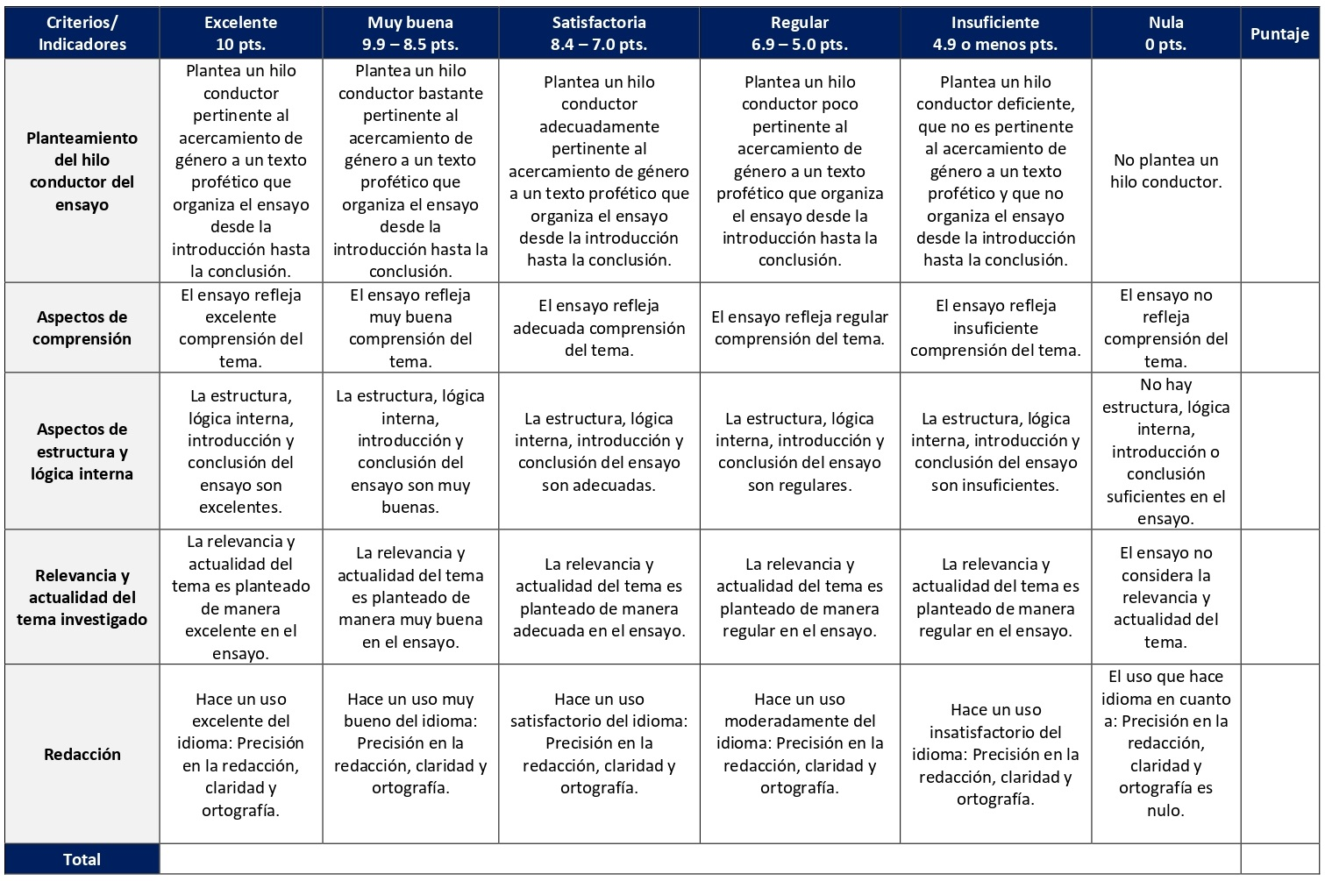

RÚBRICA DE EVALUACIÓN – WIKI (SÍNTESIS FINAL DEL GRUPO)

Para la construcción colectiva de una síntesis final grupal sobre el curso se utilizará la herramienta wiki. Un wiki es una colección de documentos digitales escritos en forma colaborativa. Se elabora en la sesión 15 y tiene un valor de 10%.

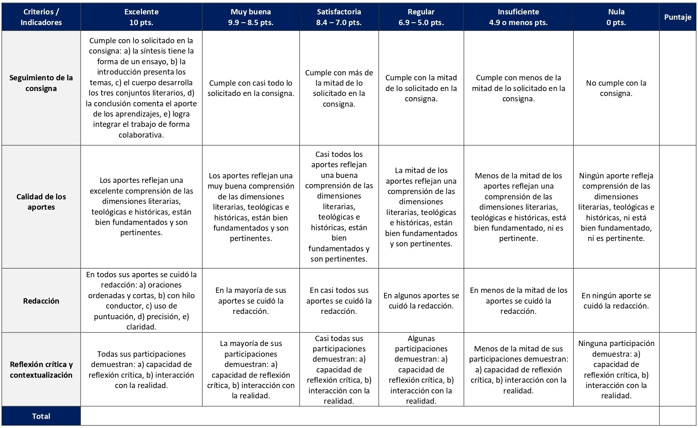

ESCALA PARA LA AUTOEVALUACIÓN DEL PROCESO DE APRENDIZAJE EN EL CURSO

Al finalizar el curso cada persona estudiante tendrá la oportunidad de realizar una autoevaluación, con la cual podrá reflexionar sobre su participación, aprovechamiento y aprendizajes en el curso. Se realiza en la sesión 15 y tiene un valor de 5%.

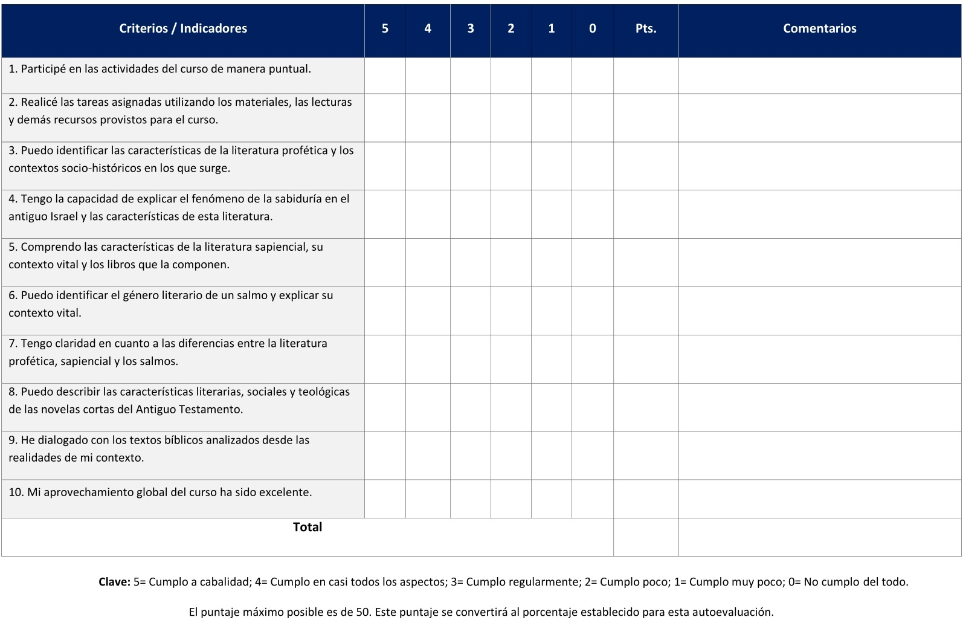

XI. Bibliografía obligatoria
Nota: Los materiales que no cuentan con enlace de acceso son digitalizaciones en formato pdf de bibliografía física disponible en la Biblioteca de la UBL, los cuales se encuentran disponibles en el aula virtual.

Barriocanal Gómez, José Luis; Francisco Ramis Darder y Santiago Ausín Olmos. Libros proféticos. Estella: Verbo Divino, 2023.
Carbajosa Ignacio, Joaquín González Echegaray y Francisco Varo. La Biblia en su entorno. Estella: Verbo Divino, 2023.
Drijvers, Pius. Salmos: Introducción a su contenido espiritual y doctrinal. Barcelona: Herder, 1962. (Clásico, última edición 1964)
Loretz, Oswald. “Novela y narración corta en Israel”. En Palabra y mensaje del Antiguo Testamento, editado por Josef Schreiner, 387-407. Barcelona: Herder, 1972. (Clásico, última edición )
Morla, Víctor. Libros sapienciales y otros escritos. Estella: Verbo Divino, 2019.
Navarro, Mercedes. “El libro de Ester”. En Historia, Narrativa, Apocalíptica, editado por A. González Lamadrid, J. Campos Santiago, V. Pastor Julián, M. Navarro Puerto, J. Asurmendi y J.M. Sánchez Caro, 453-478. Estella: Verbo Divino, 2003. (clásico, última edición)
Navarro, Mercedes. “El libro de Judit”. En Historia, Narrativa, Apocalíptica, editado por A. González Lamadrid, J. Campos Santiago, V. Pastor Julián, M. Navarro Puerto, J. Asurmendi y J.M. Sánchez Caro, 425-451. Estella: Verbo Divino, 2003. (clásico, última edición)
Navarro, Mercedes. “El libro de Tobías”. En Historia, Narrativa, Apocalíptica, editado por A. González Lamadrid, J. Campos Santiago, V. Pastor Julián, M. Navarro Puerto, J. Asurmendi y J.M. Sánchez Caro, 403-417. Estella: Verbo Divino, 2003. (clásico, última edición)
Schmid, Konrad. “La formación de los profetas posteriores”. En Introducción al Antiguo Testamento, editado por Thomas Romer, Jean-Daniel Macchi y Christophe Nihan, 318-328. Bilbao: Desclee de Brouwer, 2008. (clásico, última edición)
Sicre, José Luis. Con los pobres de la tierra: la justicia social en los profetas de Israel. Madrid: Cristiandad, 1984. (Clásico, última edición)
Vílchez, José. Sabiduría y sabios en Israel. Estella: Verbo Divino, 1995. (clásico, última edición)
Weems, Renita. Amor maltratado: matrimonio, sexo y violencia en los profetas hebreos. Bilbao: Desclee de Brouwer, 1997. (clásico, última edición)

XII. Bibliografía complementaria
Nota: Los materiales que no cuentan con enlace de acceso son digitalizaciones en formato pdf de bibliografía física disponible en la Biblioteca de la UBL, los cuales se encuentran disponibles en el aula virtual.
Barriocanal Gómez, José Luis. “Del profetismo de Mari al profetismo ideal bíblico”. Reseña Bíblica, n. 93 (2017): 15-22.
Elorza, José Luis. Drama y esperanza: Lectura existencial del Antiguo Testamento. Tomo III: El ser humano interrogado por la realidad: Libros sapienciales. Estella: Verbo Divino, 2017. (clásico, última edición)
García Recio, Jesús. “La legitimación profética del rey”. Reseña Bíblica, n. 93 (2017): 49-58.
Trebolle, Julio. Texturas bíblicas del antiguo Oriente al Occidente moderno. Madrid: Editorial Trotta, 2019.

Universidad Bíblica Latinoamericana

Facultad de Teología
Bachillerato en Ciencias Teológicas

Sílabo

Nuevo Testamento II

Código | CBX 110
Créditos | 4
Requisitos | CBX 109
Modalidad | Virtual
Naturaleza | Teórico
Periodo | Cuatrimestral (15 semanas lectivas)
Nivel | III Cuatrimestre
Horario | El curso requiere de 12 horas de trabajo semanal
Aula | Plataforma virtual de la UBL
Docente
Instrucciones administrativas | El curso es virtual, por lo que se requiere de acceso a una computadora con conexión a Internet, además de destrezas básicas para el manejo de correo electrónico y la plataforma Moodle desde el rol de estudiante. La dirección de acceso a la plataforma es la siguiente:  https://campus.ubl.ac.cr/login/index.php

I. Descripción
En este curso se estudia el conjunto de documentos del Nuevo Testamento que reflejan el nacimiento y desarrollo de la iglesia cristiana, es decir, el libro de los Hechos de los Apóstoles, las cartas de Pablo y otros. Se traza la expansión del cristianismo primitivo dentro del contexto judío y helenístico del S. 1° y se analiza las formulaciones teológicas y pastorales contenidas en estos libros del Nuevo Testamento. Leídos con conciencia de los desafíos que enfrentan las iglesias en el mundo de hoy, los documentos del primer siglo se muestran relevantes para iluminar la vida y orientar la acción de la comunidad de fe hoy.

II. Objetivo general
Lograr una comprensión del libro de los Hechos y las cartas del Nuevo Testamento como obras literario-teológicas que iluminan el desarrollo de la iglesia del S. 1° y también la vida de la iglesia hoy en Latinoamérica.
III. Objetivos específicos
1. Investigar, a partir del libro de los Hechos y las cartas, las primeras comunidades cristianas en Palestina y el mundo grecorromano: sus orígenes, sus luchas y su proceso de autodefinición.

2. Analizar la estructura, el contenido y el contexto de las cartas.

3. Analizar los principales temas teológicos de las cartas de Pablo, dentro de su entorno original y también en su relación con la vivencia cristiana actual.

IV. Contenidos

Unidad 1: Hechos de los Apóstoles: misión, literatura, teología e historia
1.1 Los viajes misioneros y la construcción de personajes emblemáticos como héroes
1.2 Continuidad y discontinuidad del movimiento de Jesús
Unidad 2: Ejes teológicos de las cartas paulinas y de la escuela paulina
2.1 El papel de las cartas paulinas: ejes teológicos
2.2 La escuela paulina
Unidad 3: Conflicto y consolidación de las iglesias: el papel de las cartas
3.1 I Tesalonicenses, Gálatas y Filipenses
3.2 Filemón, 1-2 Corintios y Romanos
3.3 Las cartas deuteropaulinas: II Tesalonicenses, Colosenses, Efesios, I y II Timoteo y Tito
Unidad 4: Cartas generales y Apocalipsis
4.1 Hebreos, Santiago, I y II Pedro, Judas, I, II y III Juan
4.2 Apocalipsis

4.3 Entrega y presentación del ensayo final

V. Metodología
La metodología desarrollada en el aula virtual coloca a la persona estudiante como el eje central del proceso de enseñanza y aprendizaje, para lo cual la persona docente como responsable del curso dirige, evacúa dudas y permite que se dé un ambiente democrático en el aprendizaje y que, por medio de las estrategias empleadas se contribuya a la construcción del conocimiento. El entorno virtual utilizado por la UBL se caracteriza por facilitar la interacción, el acceso a recursos diversos, la producción de contenidos y el establecimiento de redes como parte del proceso de enseñanza y aprendizaje. Por sus características este entorno, y la metodología empleada en el curso, permiten que la persona estudiante avance de acuerdo con su disponibilidad de tiempo y con la posibilidad de desarrollar sus actividades desde cualquier lugar, sin embargo, deberá cumplir con las actividades programadas en las fechas establecidas.
El curso es de naturaleza teórica y busca aportar elementos introductorios a nivel de historia, terminología, métodos y conceptos fundamentales para la comprensión de 23 libros del Nuevo Testamento, de los cuales la mayoría son cartas. La metodología del curso se basa en lecturas en formato digital, trabajos de reflexión y síntesis, tanto a nivel individual como en el aula virtual, contando con la orientación docente respecto a los contenidos, así como su profundización. La dinámica metodológica parte de los conocimientos previos de los y las estudiantes y busca, por medio de actividades asignadas, que logren participar en el aula virtual y las discusiones grupales virtuales desde los contenidos aportados (lecturas, insumos docentes).
Durante el curso se realizarán encuentros sincrónicos virtuales en la plataforma virtual. Las sesiones sincrónicas se grabarán para que los y las estudiantes que justifiquen debidamente su ausencia, sea por motivos tecnológicos, ancho de banda, laborales, de salud u otros pueden tener acceso a ella. Esta flexibilidad es parte esencial del modelo educativo de la Universidad y busca evitar la exclusión por situaciones de inequidad social, condición climática, demandas laborales o ministeriales, entre otras. A la vez, se asegura de que todas las personas estudiantes tengan acceso a los recursos de aprendizaje que se ofrecen en el curso.

VI. Estrategias de aprendizaje
El estudio del presente curso es conducente a lograr una comprensión del libro de los Hechos y las cartas del Nuevo Testamento como obras literario-teológicas que iluminan el desarrollo de la iglesia del S. 1° y también la vida de las iglesias hoy en América Latina y el Caribe.
Se utilizan las siguientes estrategias de aprendizaje:
a) Foro: Con el propósito de proveer experiencias de aprendizaje interactivas y colaborativas los foros buscan promover la participación con base en las lecturas asignadas, el debate y la discusión grupal. En este curso se desarrollarán foros en los que se abordarán temas tales como: el libro de Hechos de los Apóstoles, su historia y teología; ejes teológicos de las cartas paulinas, el papel de las cartas a las iglesias; conflicto y consolidación del cristianismo originario y el libro de Apocalipsis.
b) Encuentro sincrónico virtual: Esta herramienta virtual sincrónica permite el encuentro entre las personas estudiantes y la persona docente con el fin de dialogar, debatir, escuchar presentaciones, o hacer trabajo en grupos pequeños sobre un tema en particular. En este curso los encuentros son de carácter formativo y no sumativo. Servirán para que la persona docente desarrolle las temáticas del curso o profundice en ellas. Se grabarán los encuentros para las personas estudiantes que no puedan participar y así lo soliciten.
c) Reseña crítica de lectura: La reseña crítica es un texto argumentativo y expositivo que nace del análisis de las ideas contenidas en la lectura a reseñar. Esta estrategia pedagógica se desarrolla por parte de las personas estudiantes en varias sesiones. En este curso cubrirá las lecturas en las cuales se abordan temas como: el papel de las cartas paulinas en la iglesia cristiana originaria en medio de los conflictos que se viven, la relación literaria entre las cartas generales y el libro de Apocalipsis.
d) Mapa conceptual: El mapa conceptual es una estrategia de aprendizaje para organizar los aportes y conocimientos que nos brindan documentos escritos, al lograr representar en un mapa y graficar conceptos y sus derivaciones. En este curso se elaborarán mapas conceptuales de tópicos tales como: el conflicto en la iglesia cristiana originaria, el papel de las cartas en ese conflicto, las cartas joánicas y las epístolas católicas o universales, así como el Apocalipsis de Juan.
e) Ensayo: Se define al ensayo como un documento académico estructurado en una introducción, desarrollo, conclusión y referencias bibliográficas (bajo el sistema Chicago-Deusto utilizado por la UBL). Con él se busca la exposición, el estudio y análisis de un tema o tópico seleccionado o asignado. En este curso este trabajo se realizará en forma individual a partir de la selección de un tema clave del curso. Además de presentar el ensayo en forma escrita, en las últimas dos sesiones se expondrá un resumen de los puntos centrales del ensayo mediante un encuentro sincrónico virtual, el cual tiene un valor formativo en cuanto a la evaluación.
Los y las estudiantes podrán comunicarse con la persona docente a través de la plataforma virtual, o bien el correo electrónico suministrado por esta, y recibirán una respuesta a las consultas realizadas en un tiempo máximo de 48 horas.

VII. Recursos didácticos
Para lograr los objetivos del curso, desarrollar los contenidos y la metodología propuesta se hará uso de los siguientes recursos didácticos:
a) Lecturas semanales obligatorias que se asignan como insumo para las actividades individuales y grupales. Todos los materiales de lectura están disponibles en formato digital en la plataforma virtual.
b) Lecturas complementarias en algunas de las sesiones que se asignan para su lectura con el fin de ampliar las temáticas. Realizar estas lecturas es opcional.
c) En cada una de las sesiones en la plataforma virtual encontrará una ruta de aprendizaje con información tal como: los contenidos que estudiará, el material obligatorio y/o complementario, instrucciones detalladas para la elaboración/participación en la actividad asignada y la evaluación de esta.
d) En la plataforma virtual también dispondrá de guías generales que se encuentran en el material complementario de la sesión correspondiente para la participación en un foro y mediante la herramienta Big Blue Button en la plataforma Moodle; para la elaboración de un mapa conceptual y una reseña crítica de lectura; así como de una guía para elaborar el ensayo final que se encuentra en la sección de actividades de la sesión correspondiente.
e) También puede disponer de las bases de datos, revistas en línea, repositorios y buscadores especializados a los cuales puede acceder mediante la Biblioteca Enrique Strachan (https://www.ubl.ac.cr/biblioteca), así como consultar el Portal de Revistas de la UBL (http://revistas.ubl.ac.cr/). A través del correo de la biblioteca (biblioteca@ubl.ac.cr) puede solicitar recursos que se encuentren en la colección física.
f) La Biblioteca Digital de la UBL cuenta con recursos de acceso abierto para la investigación, organizados por temas y disponibles a través de un buscador, además de todos los materiales bibliográficos asignados en los cursos de la carrera de bachillerato en Ciencias Teológicas. Dicho espacio está disponible para todas las personas registradas en el campus virtual y se puede acceder a través del siguiente enlace: https://campus.ubl.ac.cr/course/index.php?categoryid=186
g) Mediante el campus virtual accederá al espacio de soporte técnico en el cual puede evacuar sus dudas o preguntas frecuentes y al correo electrónico para comunicarse con la persona docente.

VIII. Cronograma de trabajo

Sesión (semana) | Contenidos temáticos | Actividades de enseñanza-aprendizaje
 |  | Recursos didácticos | Actividades de aprendizaje
1 | Unidad 1: Hechos de los Apóstoles: misión, literatura, teología e historia  1.1 Los viajes misioneros y la construcción de personajes emblemáticos como héroes | Ruta de aprendizaje  Vouga, François. “Las personas y los grupos en juego”. En Los primeros pasos del cristianismo: escritos, protagonistas, debates, 33-56. Estella: Verbo Divino, 2001. (clásico, última edición)  Material complementario  Badiola Saenz de Ugarte, José Antonio. “Tensiones entre el judaísmo y el cristianismo en la tercera generación cristiana (Hch, Jn y Ap)”. Reseña Bíblica, n. 98 (2018): 34-42.  Guía para la participación mediante la herramienta Big Blue Button en la plataforma Moodle | - Participación en el foro social CAFETERÍA.  - Participación en el foro de dudas.  - Presentación del sílabo, video “Los primeros cristianos” y exposición docente: Los procesos de conversión y adhesión de las primeras comunidades cristianas en un encuentro sincrónico virtual (formativo).
2 | Unidad 1: Hechos de los Apóstoles: misión, literatura, teología e historia  1.2 Continuidad y discontinuidad del movimiento de Jesús | Ruta de aprendizaje  Arens, Eduardo. “Estructuración de la sociedad grecorromana”, “Los esclavos”, “Vida en las ciudades”. En Asia Menor en tiempos de Pablo, Lucas y Juan: aspectos sociales y económicos para la comprensión del Nuevo Testamento, 52-58, 68-91 y 111-136. Córdoba: El Almendro, 1995. (Clásico, última edición)  Material complementario  Guía para la participación mediante la herramienta Big Blue Button en la plataforma Moodle  Guía para la participación en un foro en la plataforma Moodle | - Realizar la lectura de la sesión.  - Exposición docente: Del movimiento de Jesús a la iglesia cristiana en un encuentro sincrónico virtual (formativo).  - Participación en el foro temático grupal: Trabajo con textos bíblicos.  - Respuesta docente al trabajo grupal en el foro.
3 | Unidad 2: Ejes teológicos de las cartas paulinas y de la escuela paulina  2.1 El papel de las cartas paulinas: ejes teológicos  2.2 La escuela paulina | Ruta de aprendizaje  Vouga, Francois. “El corpus paulino”. En Introducción al Nuevo Testamento: su historia, su escritura, su teología, editado por Daniel Marguerat, 139-146. Bilbao: Desclee de Brouwer, 2008. (clásico, última edición)  Material complementario  Liceaga, Gabriel. “San Pablo en la filosofía política contemporánea: un estado de la cuestión”. Realidad: Revista De Ciencias Sociales y Humanidades, n. 121 (2009): 471-485. Acceso el 17 de diciembre de 2020. https://doi.org/10.5377/realidad.v0i121.3322  Guía para la elaboración de una reseña crítica de lectura  Guía para la participación mediante la herramienta Big Blue Button en la plataforma Moodle | - Realizar la lectura de la sesión.  - Elaboración de una reseña crítica de la lectura.  - Exposición docente: Corpus paulino y discusión grupal en un encuentro sincrónico virtual (formativo).
4 | Unidad 3: Conflicto y consolidación de las iglesias: el papel de las cartas  3.1 1 Tesalonicenses, Gálatas y Filipenses | Ruta de aprendizaje  White, Michael. “El primer recorrido (49-51 d.C.): 1 Tesalonicenses”, “Éfeso (54-56 d.C.): cartas desde la prisión (Filipenses y Filemón), “Éfeso (55-57 d.C.): aumenta la oposición (Gálatas y Corintios). En De Jesús al cristianismo: el Nuevo Testamento y la fe cristiana, traducción de José Pérez Escobar, 221-225 y 236-255. Estella: Verbo Divino, 2007. (Clásico, última reimpresión 2014)  Material complementario  Guía para la elaboración de una reseña crítica de lectura  Guía para la participación mediante la herramienta Big Blue Button en la plataforma Moodle  Guía para la participación en un foro en la plataforma Moodle | - Realizar la lectura de la sesión.  - Elaboración de una reseña crítica de la lectura.  - Exposición docente: Perspectiva teológica de las cartas paulinas en un encuentro sincrónico virtual (formativo).  - Participación en el foro temático grupal: Trabajo con textos bíblicos.  - Respuesta docente al trabajo grupal en el foro.
5 | Unidad 3: Conflicto y consolidación de las iglesias: el papel de las cartas  3.2 Filemón, 1-2 Corintios y Romanos | Ruta de aprendizaje  Tamez, Elsa. “Cómo entender la carta a los romanos”. RIBLA, n. 20 (1995): 75-98.  Piñero, Antonio. “Carta a Filemón”. En Guía para entender a Pablo de Tarso: Una interpretación del pensamiento paulino, 439-445. Madrid: Editorial Trotta, 2018. (clásico, última edición)  Material complementario  Cardozo Mindiola, Cristian Daniel. “El juicio en Romanos 14, 10c-12: apuntes exegéticos y teológicos”. Estudios bíblicos 77, Cuaderno 1 (2019): 47-63.  Guía para la elaboración de una reseña crítica de lectura  Guía para la participación mediante la herramienta Big Blue Button en la plataforma Moodle  Guía para la participación en un foro en la plataforma Moodle | - Realizar las lecturas de la sesión.  - Elaboración de una reseña crítica de las lecturas.  - Exposición docente: Exclusión y esclavitud en un encuentro sincrónico virtual (formativo).  - Participación en el foro temático grupal: La respuesta de Pablo a contextos de injusticia social, donde se realizará una discusión grupal.
6 | Unidad 3: Conflicto y consolidación de las iglesias: el papel de las cartas  3.2 Filemón, 1-2 Corintios y Romanos | Ruta de aprendizaje  Piñero, Antonio. “Carta primera a los Corintios”. En Guía para entender a Pablo de Tarso: Una interpretación del pensamiento paulino, 243-350. Madrid: Editorial Trotta, 2018. (clásico, última edición)  Piñero, Antonio. “Carta segunda a los Corintios”. En Guía para entender a Pablo de Tarso: Una interpretación del pensamiento paulino, 351-393. Madrid: Editorial Trotta, 2018. (clásico, última edición)  Material complementario  Guía para la elaboración de un mapa mental  Guía para la participación mediante la herramienta Big Blue Button en la plataforma Moodle  Guía para la participación en un foro en la plataforma Moodle | - Realizar las lecturas de la sesión.  - Elaboración de un mapa conceptual.  - Exposición docente: Conflicto y unidad como clave de lectura en un encuentro sincrónico virtual (formativo).  - Participación en el foro temático grupal: Trabajo con textos bíblicos.  - Respuesta docente al trabajo grupal en el foro.
7 | Unidad 3: Conflicto y consolidación de las iglesias: el papel de las cartas  3.3 Las cartas deuteropaulinas: II Tesalonicenses, Colosenses, Efesios, I y II Timoteo y Tito | Ruta de aprendizaje  Piñero, Antonio. “Epístolas a los colosenses y a los efesios”. En Guía para entender el Nuevo Testamento, 407-432. Madrid: Trotta, 2016. (clásico, última edición)  Piñero, Antonio. “Cartas pastorales”. En Guía para entender el Nuevo Testamento, 443-459. Madrid: Trotta, 2016. (clásico, última edición)  Material complementario  Guía para la elaboración de un mapa conceptual  Guía para la participación mediante la herramienta Big Blue Button en la plataforma Moodle  Guía para la participación en un foro en la plataforma Moodle | - Realizar las lecturas de la sesión.  - Elaboración de un mapa conceptual.  - Exposición docente: Las cartas deuteropaulinas y los códigos domésticos en un encuentro sincrónico virtual (formativo).  - Participación en el foro temático grupal: Trabajo con textos bíblicos.  - Respuesta docente al trabajo grupal en el foro.
8 | Unidad 3: Conflicto y consolidación de las iglesias: el papel de las cartas  3.3 Las cartas deuteropaulinas: II Tesalonicenses, Colosenses, Efesios, I y II Timoteo y Tito | Ruta de aprendizaje  Piñero, Antonio. “La escuela paulina. Segunda epístola a los tesalonicenses”. En Guía para entender el Nuevo Testamento, 407-417. Madrid: Trotta, 2016. (clásico, última edición)  Material complementario  Guía para la elaboración de un mapa conceptual  Guía para la participación mediante la herramienta Big Blue Button en la plataforma Moodle | - Realizar la lectura de la sesión.  - Elaboración de un mapa conceptual.  - Exposición docente: Pseudoepigrafía y discusión grupal en un encuentro sincrónico virtual (formativo).
9 | Unidad 4: Cartas generales y Apocalipsis  4.1 Hebreos, Santiago, I y II Pedro, Judas y I, II y III Juan | Ruta de aprendizaje  Piñero, Antonio. “Epístola a los Hebreos”. En Guía para entender el Nuevo Testamento, 433-441. Madrid: Trotta, 2016. (clásico, última edición)  White, Michael. “La reflexión cristológica como midrás”. En De Jesús al cristianismo: el Nuevo Testamento y la fe cristiana, traducción de José Pérez Escobar, 402-406. Estella: Verbo Divino, 2007. (clásico, última impresión 2014)  Material complementario  Puigdollers Noblom, Rodolfo. “La Carta a los hebreos y su inserción en las Cartas paulinas”. Estudios Bíblicos 74, Cuaderno 1 (2016): 51-76.  Guía para la elaboración de una reseña crítica de lectura  Guía para la participación mediante la herramienta Big Blue Button en la plataforma Moodle | - Realizar las lecturas de la sesión.  - Elaboración de una reseña crítica de las lecturas.  - Exposición docente: Hebreos y cartas católicas y discusión grupal en un encuentro sincrónico virtual (formativo).
10 | Unidad 4: Cartas generales y Apocalipsis  4.1 Hebreos, Santiago, I y II Pedro, Judas y I, II y II Juan | Ruta de aprendizaje  Tuñí, Josep y Xavier Alegre. “La Carta de Santiago”, “La Carta de Judas”. En Escritos joánicos y cartas católicas: introducción al estudio de la Biblia, 317-353 y 399-407. Estella: Verbo Divino, 2022.  Material complementario  Guía para la elaboración de una reseña crítica de lectura  Guía para la participación mediante la herramienta Big Blue Button en la plataforma Moodle | - Realizar la lectura de la sesión.  - Elaboración de una reseña crítica de la lectura.  - Exposición docente y discusión grupal en un encuentro sincrónico virtual (formativo).
11 | Unidad 4: Cartas generales y Apocalipsis  4.1 Hebreos, Santiago, I y II Pedro, Judas y I, II y II Juan | Ruta de aprendizaje  Zumstein, Jean. “Las cartas joánicas”. En Introducción al Nuevo Testamento: su historia, su escritura, su teología, editado por Daniel Marguerat, 371-386. Bilbao: Desclee de Brouwer, 2008. (clásico, última edición)  Piñero, Antonio. “Epístolas católicas. Primera carta de Pedro”. En Guía para entender el Nuevo Testamento, 461-467. Madrid: Trotta, 2016. (clásico, última edición)  Material complementario  Guía para la elaboración de un mapa conceptual  Guía para la participación mediante la herramienta Big Blue Button en la plataforma Moodle | - Realizar las lecturas de la sesión.  - Elaboración de un mapa conceptual.  - Exposición docente y discusión grupal en un encuentro sincrónico virtual (formativo).
12 | Unidad 4: Cartas generales y Apocalipsis  4.2 Apocalipsis | Ruta de aprendizaje  Tuñí, Josep y Xavier Alegre. “El Apocalipsis de Juan”. En Escritos joánicos y cartas católicas: introducción al estudio de la Biblia, 213-257. Estella: Verbo Divino, 2022.  Material complementario  Guía para la elaboración de un mapa conceptual  Guía para la participación mediante la herramienta Big Blue Button en la plataforma Moodle  Guía para la participación en un foro en la plataforma Moodle | - Realizar la lectura de la sesión.  - Elaboración de un mapa conceptual.  - Exposición docente en un encuentro sincrónico virtual (formativo).  - Participación en el foro temático grupal: El libro del Apocalipsis, donde se realizará una discusión grupal.
13 | Unidad 4: Cartas generales y Apocalipsis  4.2 Apocalipsis | Ruta de aprendizaje  Tuñí, Josep y Xavier Alegre. “Teología y dimensión socio-histórica”. En Escritos joánicos y cartas católicas: introducción al estudio de la Biblia, 259-287. Estella: Verbo Divino, 2022.  Material complementario  Guía para la participación mediante la herramienta Big Blue Button en la plataforma Moodle | - Realizar la lectura de la sesión.  - Cine foro “Big Fish” en un encuentro sincrónico virtual (formativo).  - Retroalimentación docente en el encuentro sincrónico virtual.
14 | Unidad 4: Cartas generales y Apocalipsis  4.3 Entrega y presentación del ensayo final | Ruta de aprendizaje  Material complementario  Guía para la participación mediante la herramienta Big Blue Button en la plataforma Moodle | - Entrega del ensayo final.  - Presentación del ensayo final en un encuentro sincrónico virtual, donde se realizará una discusión grupal y retroalimentación docente (formativo).
15 | Unidad 4: Cartas generales y Apocalipsis  4.3 Entrega y presentación del ensayo final | Ruta de aprendizaje  Material complementario  Guía para la participación mediante la herramienta Big Blue Button en la plataforma Moodle  Guía para la participación en un foro en la plataforma Moodle | - Presentación del ensayo final en un encuentro sincrónico virtual, donde se realizará una discusión grupal y retroalimentación docente (formativo).  - Participación en el foro social: Evaluación del curso (formativo).

IX. Distribución de tiempo semanal
Al ser este un curso impartido en modalidad virtual no se requiere la asistencia a clases presenciales. Por ello, cada semana se asignan actividades que los y las estudiantes deben realizar para promover el diálogo con los contenidos y la asimilación de los temas a través de lectura y análisis de textos, tareas, reseñas, discusiones en foros o trabajos colaborativos. Debe considerarse que, al tener este curso asignados 4 créditos, se debe invertir 12 horas de trabajo por semana. La distribución de tiempos es la siguiente:

Tipo de horas  (categoría) | Horas por semana | Actividades relacionadas
Horas de Estudio Individual (HEI) | 4 | - Lectura de los textos (materiales en formato digital).  - Análisis de lecturas e investigación por cuenta propia.
Horas de Trabajo Colaborativo (HTC) | 2 | - Participación en los foros temáticos (incluye aportes personales y réplicas a los y las demás estudiantes).  - Participación en los encuentros sincrónicos virtuales.
Horas de Producción Individual (HPI) | 6 | - Elaboración de mapas conceptuales.  - Elaboración de reseñas críticas de lecturas.  - Elaboración del ensayo final.
Total de horas (TH) | 12

Las horas de trabajo en cada categoría corresponden a un promedio estimado semanal. Dependiendo de la programación estipulada en el cronograma se podrá requerir un mayor o menor tiempo de dedicación a cada tipo de actividad durante una semana específica. Sin embargo, el curso está diseñado de forma que el total de horas semanales nunca sobrepase las 12 horas. La distribución de tiempos por tipo de horas (categoría) es congruente, en todos sus extremos, con lo que establece el plan de estudios de la modalidad virtual.

X. Evaluación
La evaluación sumativa se basará en la elaboración de reseñas críticas de lecturas y mapas conceptuales a nivel individual. También habrá trabajo grupal a través de foros temáticos virtuales. Al finalizar el curso se entregará un ensayo final de una carta, libro o tema del curso. Se considera la asistencia a los encuentros sincrónicos virtuales y la participación en el aula virtual como fundamentales por la naturaleza teórica del curso. El curso se aprueba con una nota mínima de 7.00 (en escala decimal). La evaluación sumativa se basa en los elementos plasmados a continuación:

Síntesis cuantitativa de la evaluación
Rubros para evaluar | Porcentaje total
Encuentros sincrónicos virtuales  Durante todo el curso se realizan encuentros sincrónicos virtuales, los cuales tienen un valor formativo y no sumativo. | ̶̶
Foros temáticos  La participación en el aula virtual comprende los foros temáticos grupales de las sesiones 2, 4, 6 y 7, los cuales tienen un valor de 4% cada uno; así como los foros temáticos grupales de las sesiones 5 y 12, los cuales tiene un valor de 2% cada uno. | 20%
Reseña crítica de lectura  Se elaboran en las sesiones 3, 4, 5, 9, y 10. Cada reseña tiene un valor de 4%. | 20%
Mapa conceptual  Se elaboran en las sesiones 6, 7, 8, 11 y 12. Cada mapa tiene un valor de 4%. | 20%
Ensayo final  Se elabora en la sesión 14 y se presenta al resto de la clase en las sesiones 14 y 15 según asignación docente. Esto último tiene un valor formativo en cuando a la evaluación. | 40%
Total | 100%

RÚBRICA DE EVALUACIÓN – FORO TEMÁTICO

Con el propósito de proveer experiencias de aprendizaje interactivas y colaborativas los foros buscan promover la participación con base en las lecturas asignadas, el debate y la discusión grupal. Los foros temáticos grupales de las sesiones 2, 4, 6 y 7 tienen un valor de 4% cada uno; los foros temáticos grupales de las sesiones 5 y 12 tienen un valor de 2% cada uno.
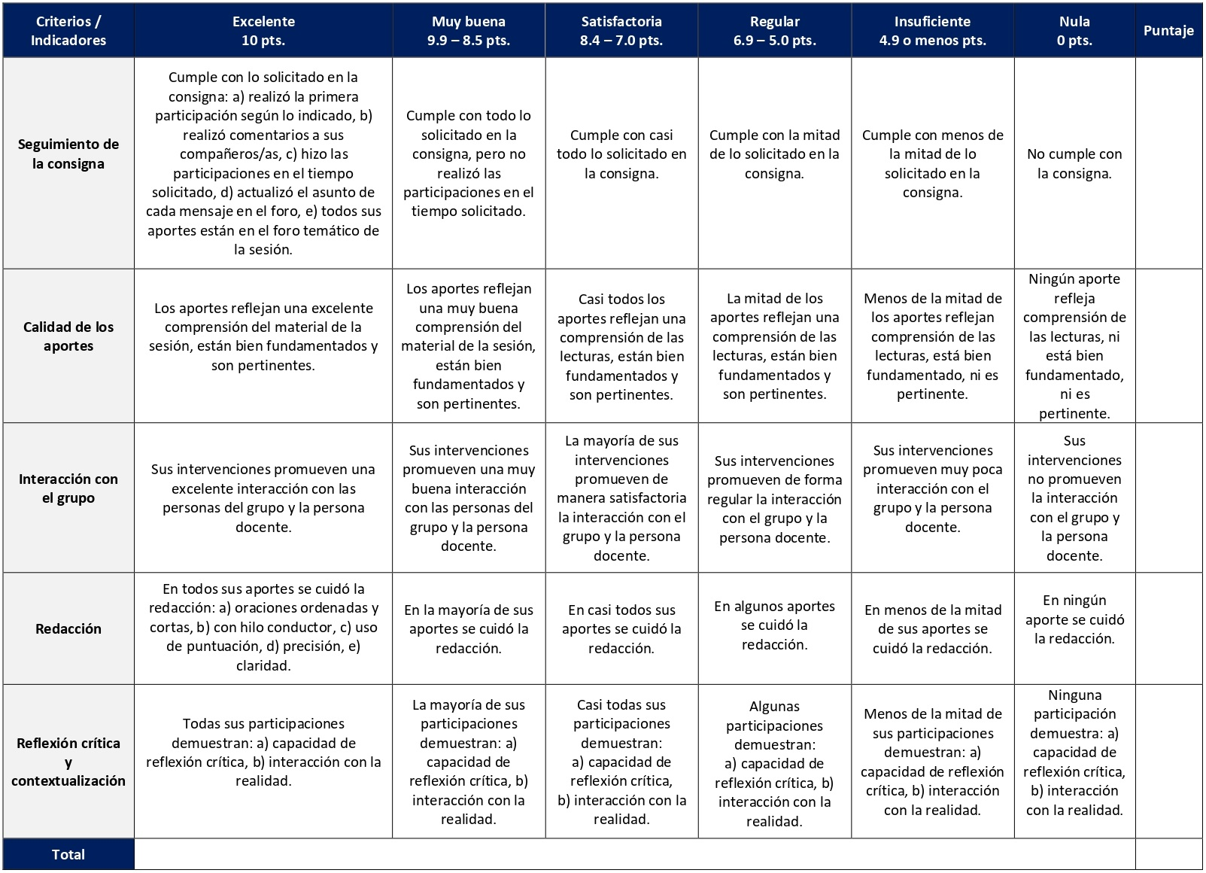

RÚBRICA DE EVALUACIÓN – RESEÑA CRÍTICA DE LECTURA

La reseña crítica es un texto argumentativo y expositivo que nace del análisis de las ideas contenidas en la lectura a reseñar. Esta estrategia pedagógica se desarrolla por parte de las personas estudiantes en las sesiones 3, 4, 5, 9, y 10. Cada reseña tiene un valor de 4%.

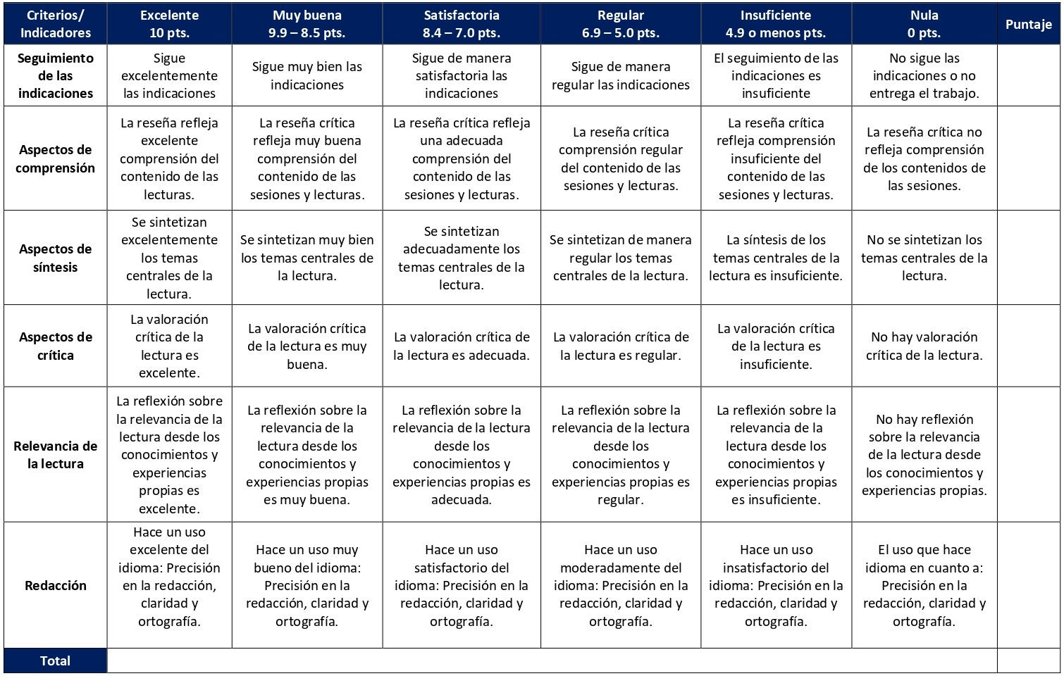

RÚBRICA DE EVALUACIÓN – MAPA CONCEPTUAL

El mapa conceptual es una estrategia de aprendizaje para organizar los aportes y conocimientos que nos brindan documentos escritos, al lograr representar en un mapa y graficar conceptos y sus derivaciones. Se elaboran en las sesiones 6, 7, 8, 11 y 12. Cada mapa tiene un valor de 4%.

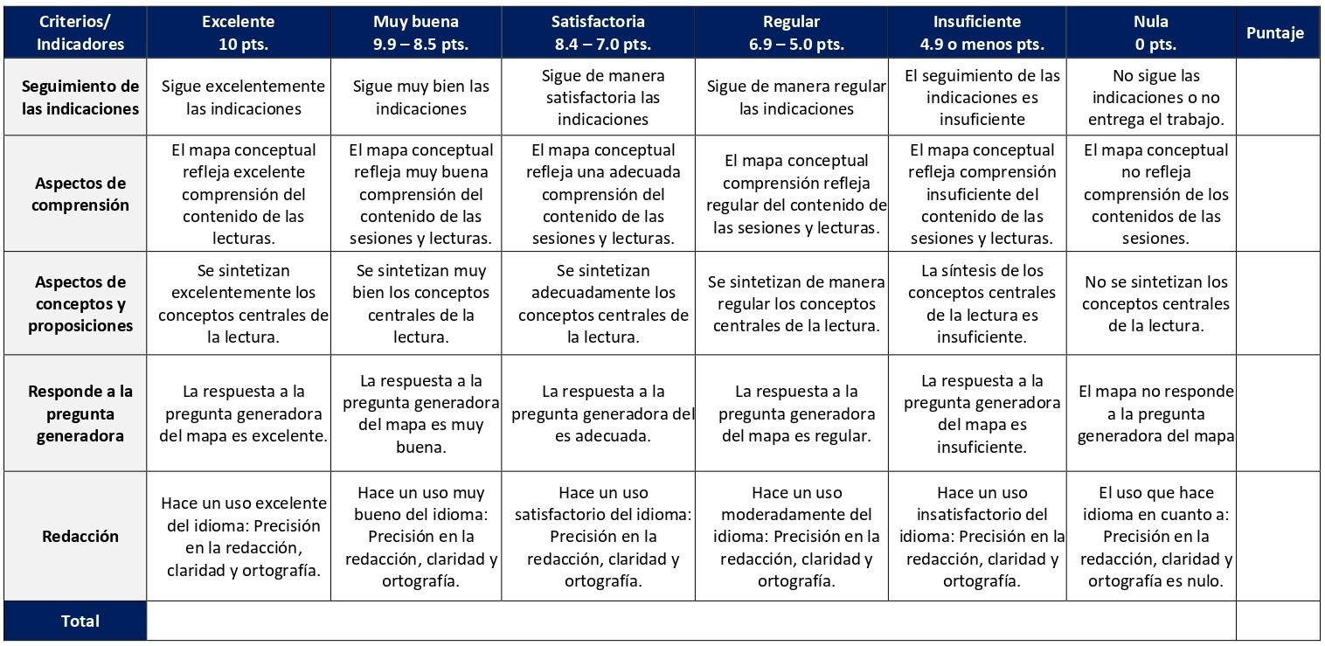

RÚBRICA DE EVALUACIÓN – ENSAYO

Se define al ensayo como un documento académico estructurado en una introducción, desarrollo, conclusión y referencias bibliográficas (bajo el sistema Chicago-Deusto utilizado por la UBL). Con él se busca la exposición, el estudio y análisis de un tema o tópico seleccionado o asignado. Se elabora en la sesión 14 y tiene un valor de 40%
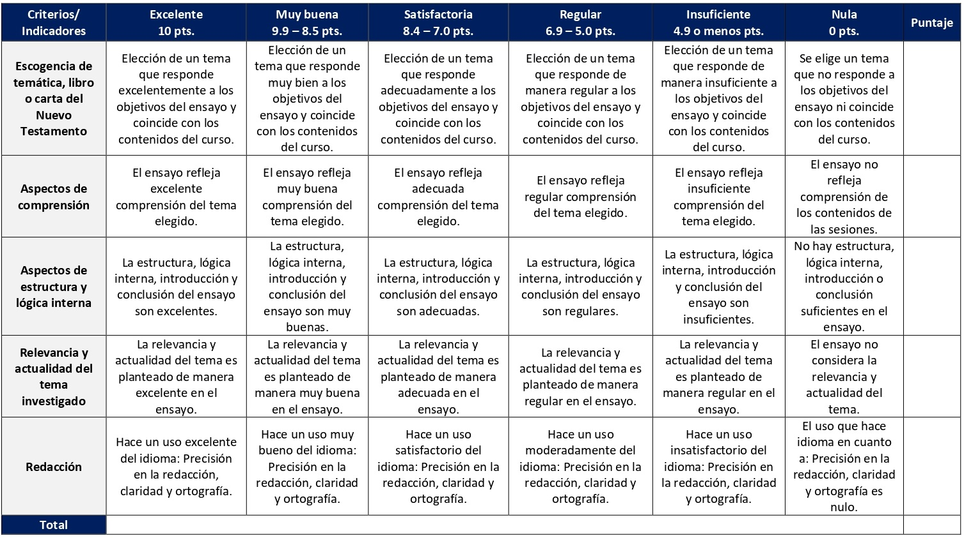

XI. Bibliografía obligatoria
Nota: Los materiales que no cuentan con enlace de acceso son digitalizaciones en formato pdf de bibliografía física disponible en la Biblioteca de la UBL, los cuales se encuentran disponibles en el aula virtual.
Arens, Eduardo. Asia Menor en tiempos de Pablo, Lucas y Juan: aspectos sociales y económicos para la comprensión del Nuevo Testamento. Córdoba: El Almendro, 1995. (clásico, última edición)
Piñero Antonio. Guía para entender a Pablo de Tarso: Una interpretación del pensamiento paulino. Madrid: Editorial Trotta, 2018. (clásico, última edición)
Piñero, Antonio. Guía para entender el Nuevo Testamento. Madrid: Trotta, 2016. (clásico, última edición)
Tamez, Elsa. “Cómo entender la carta a los romanos”. RIBLA, n. 20 (1995): 75-98.
Tuñí, Josep y Xavier Alegre. Escritos joánicos y cartas católicas. Estella: Verbo Divino, 2022.
Vouga, Francois. “El corpus paulino”. En Introducción al Nuevo Testamento: su historia, su escritura, su teología, editado por Daniel Marguerat, 139-146. Bilbao: Desclee de Brouwer, 2008. (clásico, última edición)
Vouga, Francois. Los primeros pasos del cristianismo: escritos, protagonistas, debates. Estella: Verbo Divino, 2001. (clásico, última edición)
White, Michael. De Jesús al cristianismo: el Nuevo Testamento y la fe cristiana, Traducción de José Pérez Escobar. Estella: Verbo Divino, 2007. (Clásico, última reimpresión 2014)
Zumstein, Jean. “Las cartas joánicas”. En Introducción al Nuevo Testamento: su historia, su escritura, su teología, editado por Daniel Marguerat, 371-386. Bilbao: Desclee de Brouwer, 2008. (clásico, última edición)
XII. Bibliografía complementaria
Nota: Los materiales que no cuentan con enlace de acceso son digitalizaciones en formato pdf de bibliografía física disponible en la Biblioteca de la UBL, los cuales se encuentran disponibles en el aula virtual.
Badiola Saenz de Ugarte, José Antonio. “Tensiones entre el judaísmo y el cristianismo en la tercera generación cristiana (Hch, Jn y Ap)”. Reseña Bíblica, n. 98 (2018): 34-42.
Cardozo Mindiola, Cristian Daniel. “El juicio en Romanos 14, 10c-12: apuntes exegéticos y teológicos”. Estudios bíblicos 77, Cuaderno 1 (2019): 47-63.
Liceaga, Gabriel. “San Pablo en la filosofía política contemporánea: un estado de la cuestión”. Realidad: Revista De Ciencias Sociales y Humanidades, n. 121 (2009): 471-485. Acceso el 17 de diciembre de 2020. https://doi.org/10.5377/realidad.v0i121.3322
Puigdollers Noblom, Rodolfo. “La Carta a los hebreos y su inserción en las Cartas paulinas”. Estudios Bíblicos 74, Cuaderno 1 (2016): 51-76.
IV CUATRIMESTRE

CTX108 Historia y Realidad Latinoamericana
CTX113 Cristología
CTX124 Género e Identidad
CT115 Ética Teológica

Universidad Bíblica Latinoamericana

Facultad de Teología
Bachillerato en Ciencias Teológicas

Sílabo
Historia y Realidad Latinoamericana

Código | CTX 108
Créditos | 4
Requisitos | CTX 109
Modalidad | Virtual
Naturaleza | Teórico-práctico
Periodo | Cuatrimestral (15 semanas lectivas)
Nivel | IV Cuatrimestre
Horario | El curso requiere de 12 horas de trabajo semanal
Aula | Plataforma virtual de la UBL
Docente
Instrucciones administrativas | El curso es virtual, por lo que se requiere de acceso a una computadora con conexión a Internet, además de destrezas básicas para el manejo de correo electrónico y la plataforma Moodle desde el rol de estudiante. Por su naturaleza teórico-práctica este curso requiere de una hora semanal de trabajo práctico. La dirección de acceso a la plataforma es la siguiente:  https://campus.ubl.ac.cr/login/index.php

I. Descripción
La historia social y cultural desde la perspectiva continental, incluyendo las culturas mestizas, indígenas y afrocaribeñas está presentada y acompañada por instrumentos para el análisis de la realidad socioeconómica y política del contexto. Se explora la relación entre ciencias sociales y el campo bíblico-teológico-pastoral.

II. Objetivo general
Lograr comprender panorámicamente la realidad latinoamericana e integrar este conocimiento a su reflexión bíblico-teológica y a su práctica pastoral, a fin de contribuir eficazmente en los procesos de liberación.

III. Objetivos específicos

1. Conocer diversos aspectos de la realidad de América Latina identificando algunos de sus componentes históricos, antropológicos, socioeconómicos y ecológicos.
2. Investigar los hechos históricos más significativos y sus consecuencias en la realidad de América Latina.
3. Describir diversos aspectos del subdesarrollo y la dependencia en la realidad de América Latina.
4. Integrar en el análisis la crisis socioeconómica y la crisis ambiental de la realidad de América Latina.
5. Clasificar las diferentes perspectivas de los sectores específicos y sus aportes para el análisis de la realidad de América Latina.
6. Investigar las diversas cosmovisiones científicas integrando sus aportes para el análisis de la realidad de América Latina a la propia vocación teológica y socio-pastoral del estudiante.
7. Asumir con compromiso la vocación cristiana de contribuir a la liberación y desarrollo del ser humano en la realidad de América Latina.

IV. Contenidos temáticos

Unidad 1: Introducción al curso y discusión del sílabo

1.1 Revisión del sílabo
1.2 Explicación metodológica
1.3 Conceptualización de transdisciplinariedad

Unidad 2: ¿Qué es América Latina?: Los angustiosos problemas de la realidad latinoamericana

2.1 Una realidad histórica con mucha diversidad
2.2 El impacto de la historia en la creación del subdesarrollo
2.3 El desarrollo del subdesarrollo

Unidad 3: Perspectivas para "ver" la realidad actual latinoamericana

3.1 Desarrollo y medio ambiente
3.2 Cambio social
3.3 Migraciones y desafíos etarios

Unidad 4: Enlace y visión teológica de la realidad latinoamericana

4.1 El uso teológico-pastoral de las ciencias sociales
4.2. La teología contextual: el rol del análisis histórico y coyuntural
V. Metodología
La metodología desarrollada en el aula virtual coloca a la persona estudiante como el eje central del proceso de enseñanza y aprendizaje, para lo cual la persona docente como responsable del curso dirige, evacúa dudas y permite que se dé un ambiente democrático en el aprendizaje y que, por medio de las estrategias empleadas se contribuya a la construcción del conocimiento. El entorno virtual utilizado por la UBL se caracteriza por facilitar la interacción, el acceso a recursos diversos, la producción de contenidos y el establecimiento de redes como parte del proceso de enseñanza y aprendizaje. Por sus características este entorno, y la metodología empleada en el curso, permiten que la persona estudiante avance de acuerdo con su disponibilidad de tiempo y con la posibilidad de desarrollar sus actividades desde cualquier lugar, sin embargo, deberá cumplir con las actividades programadas en las fechas establecidas.
Este es un curso teórico que se fundamenta en el análisis y lectura de documentos digitales (secciones de libros o artículos sobre la temática) y en la investigación de conflictos medioambientales con el fin de profundizar en la realidad latinoamericana actual. Se estimulan las habilidades para la comprensión de lectura, creatividad para realizar enlaces teóricos, para dialogar y trabajar en grupos y destrezas para la realización de las tareas personales y colectivas en la plataforma virtual. La persona docente acompañará al grupo no solamente interviniendo en las actividades desarrolladas en la plataforma virtual, sino también realizando exposiciones para el despertar del análisis crítico de los textos a través de encuentros sincrónicos virtuales en diferentes momentos del curso. Las sesiones sincrónicas se grabarán para que los y las estudiantes que justifiquen debidamente su ausencia, sea por motivos tecnológicos, ancho de banda, laborales, de salud u otros pueden tener acceso a ella. Esta flexibilidad es parte esencial del modelo educativo de la Universidad y busca evitar la exclusión por situaciones de inequidad social, condición climática, demandas laborales o ministeriales, entre otras. A la vez, se asegura de que todas las personas estudiantes tengan acceso a los recursos de aprendizaje que se ofrecen en el curso.
Se buscará un aprendizaje significativo por medio de las actividades pedagógicas (reseña crítica, mapa mental, ensayo, mapa conceptual, bosquejo de lectura, foros temáticos, glosarios, trabajo grupal sobre conflictos medioambientales y monografía) que no solo conducen a la explicación y síntesis de los contenidos, sino también su reflexión a nivel individual y grupal.

VI. Estrategias de aprendizaje

El curso tiene como finalidad educativa que las personas estudiantes comprendan panorámicamente la realidad latinoamericana e integren este conocimiento a su reflexión bíblico-teológica y a su práctica pastoral, a fin de contribuir eficazmente en los procesos de transformación.
Se utilizan las siguientes estrategias de aprendizaje:
a) Foro: El foro es una actividad de discusión académica asincrónica, ya que los y las participantes no tienen que acceder al sistema al mismo tiempo, constituyéndose en un escenario virtual para la exposición de ideas y debate. Cada persona estudiante ofrecerá su aporte desde las lecturas asignadas en las sesiones donde se desarrollan los foros. Mediante esta estrategia de aprendizaje se trabajan temas claves del curso tales como: la compleja historia de América Latina y el Caribe; clase, raza, género y edad; pueblo y gobierno; migraciones y desafíos etarios; el saber vivir y, finalmente, teología y ciencias sociales.
b) Encuentro sincrónico virtual: Esta estrategia de aprendizaje virtual sincrónica permite el encuentro entre las personas estudiantes y la docente con el fin de dialogar, debatir, escuchar presentaciones o hacer trabajo en grupos pequeños sobre un tema en particular. En este curso dichos encuentros ttienen un valor formativo y no sumativo. Se grabarán para las personas que lo soliciten. A través de ellos se abordarán los siguientes temas: introducción al curso, los angustiosos problemas de América Latina, perspectivas para ver la realidad latinoamericana y caribeña y, finalmente, enlace y visión teológica de la realidad latinoamericana. La persona docente aprovechará estos espacios para hacer presentaciones y dinámicas grupales.
c) Reseña crítica de lectura: La reseña crítica es un resumen argumentativo y analítico de las ideas expresadas en un documento literario. Se compone de tres partes claramente definidas: el resumen de las principales ideas de la persona autora de la lectura analizada, el análisis y la contextualización. En este curso se solicita una reseña crítica de lectura sobre las zonas de contacto entre las diferentes ciencias sociales para tocar el tema de la transdisciplinariedad.
d) Mapa mental: Con el propósito de lograr un aprendizaje significativo, la representación y organización del conocimiento mediante la herramienta del mapa mental es de suma importancia. Para trabajar el tema sobre la angustiosa situación social de América Latina se solicita la elaboración de un mapa mental, el cual permitirá visualizar claramente diversos problemas que se enfrentan en la región.
e) Glosario: Conocer los conceptos fundamentales de una disciplina o de un tópico de estudio es una competencia sustancial en el abordaje de esta. En este curso se elaboran dos glosarios, el primero sobre el subdesarrollo en América Latina, y el segundo sobre los movimientos sociales. Ambos contribuirán a la profundización y explicación de conceptos que se consideran fundamentales para el estudio de la historia y la realidad latinoamericana.
f) Ensayo: Se define el ensayo académico como aquel documento escrito que, en forma sistemática, estructurada y ordenada, presenta un tópico o tema seleccionado o designado con subtemas de desarrollo, introducción, conclusión y referencias. En este curso, con el fin de trabajar el tema de la relación entre sociedad y ecología se elaborará un ensayo.
g) Mapa conceptual: Se trata de una estrategia de aprendizaje y una herramienta de estudio en la que, en forma gráfica, didáctica, ordenada, jerarquizada y sistemática se ilustran los esquemas conceptuales que se van dando al apropiarse del conocimiento que comparte una lectura o documento. Con el fin de abordar el tema del cambio social se hace uso de esta estrategia educativa.
h) Bosquejo de lectura: Una forma de sistematizar los aportes de una persona autora, se da mediante los bosquejos o esquemas de lectura en donde se explica el contenido del texto, las partes más interesantes para la persona lectora y qué reflexiones provoca, tomando para ello las ideas principales y subtemas que proponen la lectura. Se hace uso de esta estrategia para continuar trabajando el tema sobre conflictos medioambientales.
i) Trabajo grupal sobre conflictos medioambientales: El trabajo grupal corresponde a una estrategia de aprendizaje de forma colaborativa que pretende potenciar los contenidos e insumos con ejercicios prácticos. En esta ocasión la persona docente dividirá la clase en grupos para trabajar sobre uno de los temas asignados sobre conflictos medioambientales. Inicialmente a través de foros de discusión se identificará un grupo social que se encuentre afectado por el conflicto medioambiental. Posteriormente, se trabajará en la elaboración de insumos para construir un wiki sobre el conflicto medioambiental que le fue asignado a cada grupo. De esta forma, se logrará la creación de un wiki en cada grupo y la interacción con este de forma crítica por parte de todos los y las estudiantes.

j) Monografía: Una monografía es un documento académico que, como estrategia de aprendizaje, permite el tratamiento de un tema o tópico del curso particular, sistematizado y trabajado a profundidad mediante la investigación bibliográfica o documental. Conlleva portada, tabla de contenido, introducción, desarrollo, conclusión y referencias bibliográficas (estilo Chicago-Deusto). En esta ocasión permitirá a las personas estudiantes investigar y escribir sobre alguno de los temas principales del curso, según su interés, a través de tres sesiones.
Los y las estudiantes podrán comunicarse con la persona docente a través de la plataforma virtual, o bien el correo electrónico suministrado por esta, y recibirán una respuesta a las consultas realizadas en un tiempo máximo de 48 horas.

VII. Recursos didácticos

Para lograr los objetivos del curso, desarrollar los contenidos y la metodología propuesta se hará uso de los siguientes recursos didácticos:

a) Lecturas semanales obligatorias que se asignan como insumo para las actividades individuales y grupales. Todos los materiales de lectura están disponibles en formato digital en la plataforma virtual.

b) Lecturas complementarias en algunas de las sesiones que se asignan para su lectura con el fin de ampliar las temáticas. Realizar estas lecturas es opcional.

c) En cada una de las sesiones en la plataforma virtual encontrará una ruta de aprendizaje con información tal como: los contenidos que estudiará, el material obligatorio y/o complementario, instrucciones detalladas para la elaboración/participación en la actividad asignada y la evaluación de esta.

d) En la plataforma virtual también dispondrá de guías generales que se encuentran en el material complementario de la sesión correspondiente para la participación en un foro, un glosario, un wiki y mediante la herramienta Big Blue Button en la plataforma Moodle; para la elaboración de una reseña crítica de lectura, un mapa mental, un ensayo, un mapa conceptual, un bosquejo de lectura y una monografía; así como de una guía para el trabajo grupal sobre conflictos medioambientales que se encuentra en la sección de actividades de la sesión correspondiente.

e) También puede disponer de las bases de datos, revistas en línea, repositorios y buscadores especializados a los cuales puede acceder mediante la Biblioteca Enrique Strachan (https://www.ubl.ac.cr/biblioteca), así como consultar el Portal de Revistas de la UBL (http://revistas.ubl.ac.cr/). A través del correo de la biblioteca (biblioteca@ubl.ac.cr) puede solicitar recursos que se encuentren en la colección física.

f) La Biblioteca Digital de la UBL cuenta con recursos de acceso abierto para la investigación, organizados por temas y disponibles a través de un buscador, además de todos los materiales bibliográficos asignados en los cursos de la carrera de bachillerato en Ciencias Teológicas. Dicho espacio está disponible para todas las personas registradas en el campus virtual y se puede acceder a través del siguiente enlace: https://campus.ubl.ac.cr/course/index.php?categoryid=186

g) Mediante el campus virtual accederá al espacio de soporte técnico, en el cual puede evacuar sus dudas o preguntas frecuentes y al correo electrónico para comunicarse con la persona docente.
VIII. Cronograma de trabajo

Sesión  (semana) | Contenidos temáticos | Actividades de enseñanza-aprendizaje
 |  | Recursos didácticos | Actividades de aprendizaje
1 | Unidad 1: Introducción al curso y discusión del sílabo  1.1 Revisión del sílabo  1.2 Explicación metodológica  1.3 Conceptualización de transdisciplinariedad | Ruta de aprendizaje  Sandoval García, Carlos. “Zonas de contacto entre las ciencias sociales”. En Género y Religión: sospechas y aportes para la reflexión, coordinado por Mireya Baltodano y Gabriela Miranda García, 177-191. San José: Editorial SEBILA, 2009. (clásico, última edición)  Material complementario  Guía para la participación mediante la herramienta Big Blue Button en la plataforma Moodle  Guía para la elaboración de una reseña crítica de lectura | - Participación en el foro social CAFETERÍA.  - Participación en el foro de dudas.  - Presentación de los temas del curso y exposición docente en un encuentro sincrónico virtual (formativo).  - Elaboración de una reseña crítica de la lectura.
2 | Unidad 2: ¿Qué es América Latina?: Los angustiosos problemas de la realidad latinoamericana  2.1 Una realidad histórica con mucha diversidad | Ruta de aprendizaje  Roitman, Marcos. “El marco histórico”. En Pensar América Latina: El desarrollo de la sociología latinoamericana, 137-160. Buenos Aires, CLACSO, 2008. (clásico, última edición)  Material complementario  Mignolo, Walter. “América: la expansión cristiana y la creación moderna/colonial del racismo”. En La idea de América Latina: La herida colonial y la opción decolonial, 27-74. Barcelona: Editorial Gedisa, 2007. Acceso el 18 de diciembre de 2020. http://www.ceapedi.com.ar/imagenes/biblioteca/libreria/420.pdf  Guía para la participación en un foro en la plataforma Moodle | - Participación en el foro temático: La compleja historia de América Latina.
3 | Unidad 2: ¿Qué es América Latina?: Los angustiosos problemas de la realidad latinoamericana  2.2 El impacto de la historia en la creación del subdesarrollo | Ruta de aprendizaje  Marañon Pimentel, Boris. “Hacia una caracterización no eurocéntrica de la crisis global actual del patrón de poder colonial-moderno y la solidaridad económica”. En Solidaridad económica, buenos víveres y descolonialidad del poder, coordinado por Boris Marañon Pimentel, 23-39. México: UNAM/CLACSO, 2019.  Martínez, Jarrison. “Tendencias globales y la emergencia de la economía social y solidaria”. En Solidaridad económica, buenos víveres y descolonialidad del poder, coordinado por Boris Marañon Pimentel, 41-52. México: UNAM/CLACSO, 2019.  Material complementario  Guía para la elaboración de un mapa mental  Guía para la participación mediante la herramienta Big Blue Button en la plataforma Moodle | - Elaboración de un mapa mental sobre los problemas de la realidad latinoamericana.  - Exposición docente en un encuentro sincrónico virtual (formativo).
4 | Unidad 2: ¿Qué es América Latina?: Los angustiosos problemas de la realidad latinoamericana  2.3 El desarrollo del subdesarrollo | Ruta de aprendizaje  Duarte, Klaudio. “Tema 1: Identidades juveniles”, “Construcción de identidades de género en contextos patriarcales”. En Género, generaciones y derecho: nuevos enfoques de trabajo con jóvenes. Una caja de herramientas, 6-10 y 13-17. Bolivia: Family Care International, 2006. (clásico, última edición)  Giddens Anthony y Philip Sutton. “Desigualdad de oportunidades vitales", “Raza y etnicidad”. En Conceptos esenciales de sociología, 145-157 y 167-172. España: Alianza Editorial, 2015. (clásico, última edición)  Material complementario  Valdivieso, Magdalena y Carmen Teresa García. “Una aproximación al Movimiento de Mujeres en América Latina: De los grupos de autoconciencia a las redes nacionales y trasnacionales”. Observatorio Social de América Latina, n. 18 (2005): 41-56. Acceso el 18 de diciembre de 2020. http://biblioteca.clacso.edu.ar/clacso/osal/20110318071025/4GarciaValdivieso.pdf  Guía para la participación en un foro en la plataforma Moodle | - Participación en el foro temático: Clase, raza, género y edad.
5 | Unidad 2: ¿Qué es América Latina?: Los angustiosos problemas de la realidad latinoamericana  2.3 El desarrollo del subdesarrollo | Ruta de aprendizaje  García Linera, Álvaro. “El futuro de la izquierda y la dignidad humana”. En Las sendas abiertas en América Latina: aprendizajes y desafíos para una nueva senda de transformaciones, compilado por Daniel Filmus y Lucila Rosso, 197-203. Buenos Aires: CLACSO, 2019.  Llorenti, Sacha. “Bolivia en el sistema multilateral de gobernanza: Amenazas y desafíos de la agenda global”. En Las sendas abiertas en América Latina: aprendizajes y desafíos para una nueva senda de transformaciones, compilado por Daniel Filmus y Lucila Rosso, 207-219. Buenos Aires: CLACSO, 2019.  Material complementario  Ugarteche, Oscar. “La crisis general: elementos teóricos”. En La crisis global y la regionalización: una visión desde América Latina, 11-14. Lima: LATINDADD, 2009. (clásico, última edición)  Guía para la participación en un glosario en la plataforma Moodle  Guía para la participación mediante la herramienta Big Blue Button en la plataforma Moodle | - Participación en la elaboración de un glosario sobre el subdesarrollo en América Latina.  - Exposición docente en un encuentro sincrónico virtual (formativo).
6 | Unidad 3: Perspectivas para "ver" la realidad actual latinoamericana  3.1 Desarrollo y medio ambiente | Ruta de aprendizaje  Bookchin, Murray. “Sociedad y ecología”, “Jerarquías, clases y estados”. En Rehacer la sociedad: Sende…ros hacia un futuro verde, 29-80. Santiago: LOM Ediciones, 2012. (clásico, última edición)  Material complementario  Puyana Mutis, Alicia. “El retorno al extractivismo en América Latina: ¿Ruptura o profundización del modelo de economía liberal y por qué ahora?” Espiral: Estudios sobre Estado y Sociedad 24, n. 69 (2017): 73-113. Acceso el 18 de diciembre de 2020. http://www.scielo.org.mx/pdf/espiral/v24n69/1665-0565-espiral-24-69-00073.pdf  Guía para la elaboración de un ensayo  Guía para la participación en un foro en la plataforma Moodle | - Elaboración de un ensayo sobre la relación entre sociedad y ecología.  - Participación en el foro de discusión del grupo al cual ha sido asignado/a para iniciar la elaboración del trabajo grupal sobre conflictos medioambientales.
7 | Unidad 3: Perspectivas para "ver" la realidad actual latinoamericana  3.2 Cambio social | Ruta de aprendizaje  Quiroga, Hugo. “El asiento del poder. El pueblo y el enigma de la representación”. En Giros políticos y desafíos democráticos en América Latina, coordinado por Gerardo Caetano y Fernando Mayorga, 221-239. Buenos Aires: CLACSO, 2020.  Material complementario  Guía para la participación en un foro en la plataforma Moodle  Guía para la participación mediante la herramienta Big Blue Button en la plataforma Moodle | - Participación en el foro temático: Pueblo y gobierno.  - Exposición docente en un encuentro sincrónico virtual (formativo).  - Participación en el foro de discusión del grupo al cual ha sido asignado/a para iniciar la elaboración del trabajo grupal sobre conflictos medioambientales.
8 | Unidad 3: Perspectivas para "ver" la realidad actual latinoamericana  3.2 Cambio social | Ruta de aprendizaje  Iazzetta, Osvaldo. “Liderazgos y estabilidad presidencial: las democracias sudamericanas y sus vaivenes”. En Giros políticos y desafíos democráticos en América Latina, coordinado por Gerardo Caetano y Fernando Mayorga, 199-220. Buenos Aires: CLACSO, 2020.  Material complementario  Guía para la elaboración de un mapa conceptual | - Elaboración de un mapa conceptual sobre el cambio social.  - Continuar con la elaboración del trabajo grupal sobre conflictos medioambientales.
9 | Unidad 3: Perspectivas para “ver” la realidad actual latinoamericana  3.2 Cambio social | Ruta de aprendizaje  Pleyers, Geoffrey. “Los movimientos sociales como productores de la sociedad”. En Movimientos sociales en el siglo XXI: perspectivas y herramientas analíticas, 91-111. Buenos Aires: CLACSO, 2018. (clásico, última edición)  Material complementario  Guía para la participación en un glosario en la plataforma Moodle  Guía para la participación mediante la herramienta Big Blue Button en la plataforma Moodle | - Participación en la elaboración de un glosario sobre los movimientos sociales.  - Exposición docente en un encuentro sincrónico virtual (formativo).  - Continuar con la elaboración del trabajo grupal sobre conflictos medioambientales.
10 | Unidad 3: Perspectivas para "ver" la realidad actual latinoamericana  3.3 Migraciones y desafíos etarios | Ruta de aprendizaje  Acuña, Guillermo. “Capítulos 1 y 2”. En Déjennos pasar: Migraciones y Transhumancia en Centroamérica, 23-75. San José: Amargort Ediciones, 2019.  Material complementario  Guía para la participación en un foro en la plataforma Moodle | - Participación en el foro temático: Migraciones y desafíos etarios.  - Continuar con la elaboración del trabajo grupal sobre conflictos medioambientales.
11 | Unidad 3: Perspectivas para "ver" la realidad actual latinoamericana  3.3 Migraciones y desafíos etarios | Ruta de aprendizaje  Santos, Boaventura. “El virus: todo lo que es sólido se desvanece en el aire”, “La trágica transparencia del virus”, “Al sur de la cuarentena”, “La intensa pedagogía del virus: las primeras lecciones”, “El futuro puede comenzar hoy”. En La cruel pedagogía del virus, 17-85. Buenos Aires: CLACSO, 2020.  Material complementario  Guía para la elaboración de un bosquejo de lectura  Guía para la participación mediante la herramienta Big Blue Button en la plataforma Moodle  Guía para la participación en un wiki en la plataforma Moodle | - Elaboración de un bosquejo de la lectura.  - Exposición docente en un encuentro sincrónico virtual (formativo).  - Participación en la creación del wiki del trabajo grupal sobre conflictos medioambientales.
12 | Unidad 3: Perspectivas para "ver" la realidad actual latinoamericana  3.3 Migraciones y desafíos etarios | Ruta de aprendizaje  Castro, Augusto. “Las condiciones del saber vivir”. En El desafío de un pensar diferente: pensamiento, sociedad y naturaleza, 335-345. Buenos Aires: CLACSO, 2018. (clásico, última edición)  Material complementario  Guía para la participación en un foro en la plataforma Moodle  Guía para la participación en un wiki en la plataforma Moodle | - Participación en el foro temático: Las condiciones del saber vivir.  - Participación en la creación del wiki del trabajo grupal sobre conflictos medioambientales.
13 | Unidad 4: Enlace y visión teológica de la realidad latinoamericana  4.1 El uso teológico-pastoral de las ciencias sociales | Ruta de aprendizaje  Mallimaci, Fortunato. “Ciencias sociales y teologías: los pobres y el pueblo en las Teologías de la Liberación en Argentina”. En La religión ante los problemas sociales: Espiritualidad, poder y sociabilidad en América Latina, compilado por Verónica Giménez Béliveau, 283-315. Buenos Aires: CLACSO, 2020.  Material complementario  Guía para la participación en un foro en la plataforma Moodle  Guía para la participación mediante la herramienta Big Blue Button en la plataforma Moodle  Guía para la elaboración de una monografía | - Participación en el foro temático: Teología y ciencias sociales.  - Exposición docente en un encuentro sincrónico virtual (formativo).  - Iniciar la elaboración de la monografía.
14 | Unidad 4: Enlace y visión teológica de la realidad latinoamericana  4.2 La teología contextual: el rol del análisis histórico y coyuntural | Ruta de aprendizaje  Angarita, Carlos. “Pensamiento crítico y análisis teológico de la realidad”. Realidad, no.  121 (2009): pp. 535-561.  Material complementario  Guía para la participación mediante la herramienta Big Blue Button en la plataforma Moodle | - Exposición docente y discusión en torno al contenido de la lectura en un encuentro sincrónico virtual (formativo).  - Continuar con la elaboración de la monografía.
15 | Unidad 4: Enlace y visión teológica de la realidad latinoamericana  4.2 La teología contextual: el rol del análisis histórico y coyuntural | Ruta de aprendizaje  Material complementario  Guía para la elaboración de una monografía | - Entregar la monografía.

IX. Distribución de tiempo semanal
Al ser este un curso impartido en la modalidad virtual no se requiere la asistencia a clases presenciales. Por ello, cada semana se asignan actividades que los y las estudiantes deben realizar para promover el diálogo con los contenidos y la asimilación de los temas a través de lecturas críticas, análisis, tareas, informes, discusiones en foros o trabajos colaborativos. Debe considerarse que, al tener este curso asignados 4 créditos, se debe invertir 12 horas de trabajo por semana. La distribución de tiempos es la siguiente:

Tipo de horas  (categoría) | Horas por semana | Actividades relacionadas
Horas de Estudio Individual (HEI) | 3 | - Lectura de los textos (materiales en formato digital).  - Análisis de lecturas e investigación por cuenta propia.
Horas de Trabajo Colaborativo (HTC) | 3 | - Participación en los foros temáticos (incluye aportes personales y réplicas a los y las demás estudiantes).  - Participación en la elaboración de glosarios.  - Trabajo grupal sobre conflictos medioambientales.
Horas de Producción Individual (HPI) | 5 | - Elaboración de una reseña crítica de lectura.  - Elaboración de un mapa mental.  - Elaboración de un ensayo.  - Elaboración de un mapa conceptual.  - Elaboración de un bosquejo de lectura.  - Elaboración de una monografía.
Horas de Práctica (HP) | 1 | - Por la naturaleza de su objeto de estudio el trabajo práctico de este curso consiste en ejercicios interpretativos y analíticos contemplados en los trabajos colaborativos (foros temáticos, glosarios y trabajo grupal sobre conflictos medioambientales).
Total de horas (TH) | 12

Las horas de trabajo en cada categoría corresponden a un promedio estimado semanal. Dependiendo de la programación estipulada en el cronograma, se podrá requerir un mayor o menor tiempo de dedicación a cada tipo de actividad durante una semana específica. Sin embargo, el curso está diseñado de forma que el total de horas semanales nunca sobrepase las 12 horas. La distribución de tiempos por tipo de horas (categoría) es congruente, en todos sus extremos, con lo que establece el plan de estudios de la modalidad virtual.

X. Evaluación
Es fundamental la participación en el aula virtual y la elaboración de tareas individuales por la naturaleza teórica del curso. Los foros temáticos, los glosarios y el trabajo grupal sobre conflictos medioambientales implican diálogo, reflexión, síntesis y manejo de conocimientos fundamentales. Por su parte, las tareas individuales ofrecen la oportunidad de profundizar temáticas que se estudian durante el curso, acompañadas por la retroalimentación de la persona docente. Todas las actividades se evalúan por medio de rúbricas o escalas. El curso se aprueba con una nota mínima de 7.00 (en escala decimal). La evaluación sumativa se basa en los elementos plasmados a continuación:

Síntesis cuantitativa de la evaluación
Rubros para evaluar | Porcentaje  total
Encuentros sincrónicos virtuales  Se llevan a cabo en las sesiones 1, 3, 5, 7, 9, 11, 13 y 14. Tienen un valor formativo y no sumativo. | ̶
Foros temáticos  Se desarrollan en las sesiones 2, 4, 7, 10, 12 y 13. Cada foro tiene un valor de 2,5%. | 15%
Glosarios  Se desarrollan en las sesiones 5 y 9. Cada glosario tiene un valor de 2,5%. | 5%
Tareas individuales  Las tareas individuales tienen un valor de 4% cada una y son las siguientes:  - Reseña crítica de lectura (sesión 1)  - Mapa mental (sesión 3)  - Ensayo (sesión 6)  - Mapa conceptual (sesión 8)  - Bosquejo de lectura (sesión 11) | 20%
Trabajo grupal sobre conflictos medioambientales  Se inicia en la sesión 6 y finaliza en la sesión 12 distribuyéndose de la siguiente forma:  - Foros de discusión (sesiones 6 y 7)  - Elaboración de insumos para wiki (sesiones 8, 9 y 10)  - Creación del wiki (sesiones 11 y 12) | 30%
Monografía  Se elabora entre las sesiones 13 y 15. | 30%
Total | 100%

RÚBRICA DE EVALUACIÓN – FORO TEMÁTICO

El foro es una actividad de discusión académica asincrónica, ya que los y las participantes no tienen que acceder al sistema al mismo tiempo, constituyéndose en un escenario virtual para la exposición de ideas y debate. Se desarrollan en las sesiones 2, 4, 7, 10, 12 y 13. Cada foro tiene un valor de 2,5%.

RÚBRICA DE EVALUACIÓN – GLOSARIO

Conocer los conceptos fundamentales de una disciplina o de un tópico de estudio es una competencia sustancial en el abordaje de esta. En este curso se elaboran dos glosarios, el primero sobre el subdesarrollo en América Latina, y el segundo sobre los movimientos sociales. Se desarrollan en las sesiones 5 y 9. Cada glosario tiene un valor de 2,5%.

RÚBRICA DE EVALUACIÓN – RESEÑA CRÍTICA DE LECTURA

La reseña crítica es un resumen argumentativo y analítico de las ideas expresadas en un documento literario. Se compone de tres partes claramente definidas: el resumen de las principales ideas de la persona autora de la lectura analizada, el análisis y la contextualización. Se elabora en la sesión 1 y vale 4%.

RÚBRICA DE EVALUACIÓN – MAPA MENTAL

Para trabajar el tema sobre la angustiosa situación social de América Latina se solicita la elaboración de un mapa mental, el cual permitirá visualizar claramente diversos problemas que se enfrentan en la región. Se elabora en la sesión 3 y tiene un valor de 4%.

ESCALA DE EVALUACIÓN – ENSAYO

Se define el ensayo académico como aquel documento escrito que, en forma sistemática, estructurada y ordenada, presenta un tópico o tema seleccionado o designado con subtemas de desarrollo, introducción, conclusión y referencias. Se elabora en la sesión 6 y tiene un valor de 4%.

RÚBRICA DE EVALUACIÓN – MAPA CONCEPTUAL

Se trata de una estrategia de aprendizaje y una herramienta de estudio en la que, en forma gráfica, didáctica, ordenada, jerarquizada y sistemática se ilustran los esquemas conceptuales que se van dando al apropiarse del conocimiento que comparte una lectura o documento. Se elabora en la sesión 8 y vale 4%.

RÚBRICA DE EVALUACIÓN – BOSQUEJO DE LECTURA

Una forma de sistematizar los aportes de una persona autora se da mediante los bosquejos o esquemas de lectura, en donde se explica el contenido del texto, las partes más interesantes para la persona lectora y qué reflexiones provoca, tomando para ello las ideas principales y subtemas que proponen la lectura. Se elabora en la sesión 11 y tiene un valor de 4%.

ESCALA DE EVALUACIÓN - TRABAJO GRUPAL SOBRE CONFLICTOS MEDIOAMBIENTALES
El trabajo grupal corresponde a una estrategia de aprendizaje de forma colaborativa que pretende potenciar los contenidos e insumos con ejercicios prácticos. En esta ocasión la persona docente dividirá la clase en grupos para trabajar sobre uno de los temas asignados sobre conflictos medioambientales. Se inicia en la sesión 6 y finaliza en la sesión 12 distribuyéndose de la siguiente forma: Foros de discusión (sesiones 6 y 7). Elaboración de insumos para wiki (sesiones 8, 9 y 10). Creación del wiki (sesiones 11 y 12) Tiene un valor de 30%.

RÚBRICA DE EVALUACIÓN – MONOGRAFÍA

Una monografía es un documento académico que, como estrategia de aprendizaje, permite el tratamiento de un tema o tópico del curso particular, sistematizado y trabajado a profundidad mediante la investigación bibliográfica o documental. Se elabora entre las sesiones 13 y 15. Vale un 30%.

XI. Bibliografía obligatoria
Nota: Los materiales que no cuentan con enlace de acceso son digitalizaciones en formato pdf de bibliografía física disponible en la Biblioteca de la UBL, los cuales se encuentran disponibles en el aula virtual.
Acuña, Guillermo. Déjennos pasar: Migraciones y Transhumancia en Centroamérica. San José: Amargort Ediciones, 2019.
Angarita, Carlos. “Pensamiento crítico y análisis teológico de la realidad”. Realidad, no. 121 (2009): pp. 535-561.
Bookchin, Murray. Rehacer la sociedad: Senderos hacia un futuro verde. Santiago: LOM Ediciones, 2012. (clásico, última edición)
Castro, Augusto. El desafío de un pensar diferente: pensamiento, sociedad y naturaleza. Buenos Aires: CLACSO, 2018. (clásico, última edición)
Duarte, Klaudio. Género, generaciones y derecho: nuevos enfoques de trabajo con jóvenes. Una caja de herramientas. Bolivia: Family Care International, 2006. (clásico, última edición)
García Linera, Alvaro. “El futuro de la izquierda y la dignidad humana”. En Las sendas abiertas en América Latina: aprendizajes y desafíos para una nueva senda de transformaciones, compilado por Daniel Filmus y Lucila Rosso, 197-203. Buenos Aires: CLACSO, 2019.
Giddens, Anthony y Philip Sutton. Conceptos esenciales de sociología. España: Alianza Editorial, 2015. (clásico, última edición)
Iazzetta, Osvaldo. “Liderazgos y estabilidad presidencial: las democracias sudamericanas y sus vaivenes”. En Giros políticos y desafíos democráticos en América Latina, coordinado por Gerardo Caetano y Fernando Mayorga, 199-220. Buenos Aires: CLACSO, 2020.
Llorenti, Sacha. “Bolivia en el sistema multilateral de gobernanza: Amenazas y desafíos de la agenda global”. En Las sendas abiertas en América Latina: aprendizajes y desafíos para una nueva senda de transformaciones, compilado por Daniel Filmus y Lucila Rosso, 207-219. Buenos Aires: CLACSO, 2019.
Mallimaci, Fortunato. “Ciencias sociales y teologías: los pobres y el pueblo en las Teologías de la Liberación en Argentina”. En La religión ante los problemas sociales: Espiritualidad, poder y sociabilidad en América Latina, compilado por Verónica Giménez Béliveau, 283-315. Buenos Aires: CLACSO, 2020.
Marañon Pimentel, Boris. “Hacia una caracterización no eurocéntrica de la crisis global actual del patrón de poder colonial-moderno y la solidaridad económica”. En Solidaridad económica, buenos víveres y descolonialidad del poder, coordinado por Boris Marañon Pimentel, 23-39. México: UNAM/CLACSO, 2019.
Martínez, Jarrison. “Tendencias globales y la emergencia de la economía social y solidaria”. En Solidaridad económica, buenos víveres y descolonialidad del poder, coordinado por Boris Marañon Pimentel, 41-52. México: UNAM/CLACSO, 2019.
Pleyers, Geoffrey. Movimientos sociales en el siglo XXI: perspectivas y herramientas analíticas. Buenos Aires: CLACSO, 2018. (clásico, última edición)
Quiroga, Hugo. “El asiento del poder. El pueblo y el enigma de la representación”. ”. En Giros políticos y desafío democráticos en América Latina, coordinado por Gerardo Caetano y Fernando Mayorga, 221-239. Buenos Aires: CLACSO, 2020.
Roitman, Marcos. Pensar América Latina: el desarrollo de la sociología latinoamericana. Buenos Aires: CLACSO, 2008. (clásico, última edición)
Sandoval García, Carlos. “Zonas de contacto entre las ciencias sociales”. En Género y Religión: sospechas y aportes para la reflexión, coordinado por Mireya Baltodano y Gabriela Miranda García, 177-191. San José: Editorial SEBILA, 2009. (clásico, última edición)
Santos, Boaventura. La cruel pedagogía del virus. Buenos Aires: CLACSO, 2020.

XII. Bibliografía complementaria
Nota: Los materiales que no cuentan con enlace de acceso son digitalizaciones en formato pdf de bibliografía física disponible en la Biblioteca de la UBL, los cuales se encuentran disponibles en el aula virtual.
Valdivieso, Magdalena y Carmen Teresa García. “Una aproximación al Movimiento de Mujeres en América Latina: De los grupos de autoconciencia a las redes nacionales y trasnacionales”. Observatorio Social de América Latina, n. 18 (2005): 41-56. Acceso el 18 de diciembre de 2020. http://biblioteca.clacso.edu.ar/clacso/osal/20110318071025/4GarciaValdivieso.pdf
Mignolo, Walter. La idea de América Latina: La herida colonial y la opción decolonial. Barcelona: Editorial Gedisa, 2007. Acceso el 18 de diciembre de 2020. http://www.ceapedi.com.ar/imagenes/biblioteca/libreria/420.pdf
Puyana Mutis, Alicia. “El retorno al extractivismo en América Latina: ¿Ruptura o profundización del modelo de economía liberal y por qué ahora?” Espiral: Estudios sobre Estado y Sociedad 24, n. 69 (2017): 73-113. Acceso el 18 de diciembre de 2020. http://www.scielo.org.mx/pdf/espiral/v24n69/1665-0565-espiral-24-69-00073.pdf
Ugarteche, Oscar. La crisis global y la regionalización: una visión desde América Latina. Lima: LATINDADD, 2009. (clásico, última edición)

Universidad Bíblica Latinoamericana

Facultad de Teología
Bachillerato en Ciencias Teológicas

Sílabo
Cristología

Código | CTX 113
Créditos | 4
Requisitos | CTX 106
Modalidad | Virtual
Naturaleza | Teórico
Periodo | Cuatrimestral (15 semanas lectivas)
Nivel | IV Cuatrimestre
Horario | El curso requiere de 12 horas de trabajo semanal
Aula | Plataforma virtual de la UBL
Docente
Instrucciones administrativas | El curso es virtual, por lo que se requiere de acceso a una computadora con conexión a Internet, además de destrezas básicas para el manejo de correo electrónico y la plataforma Moodle desde el rol de estudiante. La dirección de acceso a la plataforma es la siguiente:  https://campus.ubl.ac.cr/login/index.php

I. Descripción

A partir del estudio de las imágenes de Jesucristo en las tradiciones de las iglesias latinoamericanas se explorarán cuestiones hermenéuticas relacionadas con la cristología en la historia de la iglesia. Además, se reflexionará sobre los siguientes desafíos para la cristología: teoría del sacrificio, mesianismo y trascendencia y diálogo con otros contextos sociales y otras religiones.

II. Objetivo general

Profundizar en el estudio de nuestra experiencia de fe cristológica. A partir de la profesión de fe "Jesús es el Cristo" intentaremos avanzar en una lectura teológicamente reflexionada de Jesús de Nazaret, evangelio de Dios, en el contexto eclesial de América Latina.

III. Objetivos específicos

En el curso buscamos definir, discutir y profundizar:

1. El paradigma de lectura (mediación hermenéutica) que presupone una lectura histórico-profética significativa de Jesús de Nazaret en el marco de la historia de la salvación.
2. La historia de la reflexión cristológica en el marco de la historia del pensamiento cristiano occidental y la historia de la iglesia.
3. La historia de Jesús de Nazaret: una praxis y una Palabra ("el proyecto de Jesús") según el testimonio bíblico.
4. Los ejes de la reflexión cristológica latinoamericana desde la perspectiva de los excluidos: "El Jesús histórico" como punto de partida.
5. Una espiritualidad del seguimiento de Jesús hoy en América Latina.
6. El anuncio de la Buena Nueva de Jesús en diálogo con otras tradiciones religiosas no-cristianas, particularmente la cosmovisión de los pueblos profundos.

IV. Contenidos

Unidad 1: Introducción
1.1 La cuestión de fondo: ¿Cómo vivir (seguimiento) y pensar (Cristo-logía) a Jesús "El Cristo" (misterio de salvación) en el marco histórico del hoy cronológico latinoamericano?
Unidad 2: Hacia una hermenéutica cristológica
2.1 Lugar eclesial y social de la cristología
Unidad 3: La historia de Jesús de Nazaret
3.1 Las raíces de Jesús según el testimonio bíblico
Unidad 4: Historia del pensamiento cristológico
4.1 Surgimiento y desarrollo de la cristología sistemática (definiciones dogmáticas)
Unidad 5: Experiencias contemporáneas de la fe en Jesucristo
5.1 Jesucristo liberador en lo político, en las relaciones de género y en lo cósmico
Unidad 6. El seguimiento de Jesús
6.1 La cristología práctica
Unidad 7: Confesión y diálogo
7.1 La “verdad” de la cristología en el diálogo interreligioso

V. Metodología

La metodología desarrollada en el aula virtual coloca a la persona estudiante como el eje central del proceso de enseñanza y aprendizaje, para lo cual la persona docente como responsable del curso dirige, evacúa dudas y permite que se dé un ambiente democrático en el aprendizaje y que, por medio de las estrategias empleadas se contribuya a la construcción del conocimiento. El entorno virtual utilizado por la UBL se caracteriza por facilitar la interacción, el acceso a recursos diversos, la producción de contenidos y el establecimiento de redes como parte del proceso de enseñanza y aprendizaje. Por sus características este entorno, y la metodología empleada en el curso, permiten que la persona estudiante avance de acuerdo con su disponibilidad de tiempo y con la posibilidad de desarrollar sus actividades desde cualquier lugar, sin embargo, deberá cumplir con las actividades programadas en las fechas establecidas.
Este es un curso teórico que prioriza el conocimiento y la comprensión de la cristología. Por medio de lecturas individuales, la elaboración de mapas conceptuales, reseñas críticas, tareas colaborativas y las discusiones grupales en los foros temáticos virtuales la persona estudiante entrará en contacto con las temáticas y las discusiones fundamentales de la importancia de la persona de Jesucristo para la cristiandad y otras religiones. Se buscará un aprendizaje significativo por medio de actividades que no sólo conducen a la explicación y síntesis de los contenidos, sino también a su reflexión a nivel individual y grupal. Durante el curso se realizarán encuentros sincrónicos virtuales, los cuales contribuirán en la profundización y discusión de las temáticas del curso. Las sesiones sincrónicas se grabarán para que los y las estudiantes que justifiquen debidamente su ausencia, sea por motivos tecnológicos, ancho de banda, laborales, de salud u otros pueden tener acceso a ella. Esta flexibilidad es parte esencial del modelo educativo de la Universidad y busca evitar la exclusión por situaciones de inequidad social, condición climática, demandas laborales o ministeriales, entre otras. A la vez, se asegura de que todas las personas estudiantes tengan acceso a los recursos de aprendizaje que se ofrecen en el curso. Además de una visión general de la historia de la fe en Jesucristo, los trabajos de profundización individual y grupal incluirán espacios para considerar el desarrollo de la doctrina cristológica en la historia de la Iglesia, su interpretación contemporánea frente a los desafíos del hoy y su rol en el diálogo interreligioso.

VI. Estrategias de aprendizaje

Este curso examina como aprendizaje preciso el estudio de la experiencia de fe cristológica. A partir de la profesión de fe "Jesús es el Cristo" se intenta avanzar en una lectura teológicamente reflexionada de Jesús de Nazaret, evangelio de Dios, en el contexto eclesial de América Latina.
Se utilizan las siguientes estrategias de aprendizaje:
a) Foro: Un foro es una herramienta virtual asincrónica que constituye un escenario virtual de debate sobre un tema particular, que permite el intercambio de los aportes propios y la réplica a los aportes de otras personas compañeras. En este curso se desarrollan foros que tienen que ver con tópicos de debate tales como: ¿qué es la cristología?, la pasión de Jesús, la cristología en la historia de la iglesia y cristología y praxis cristiana.
b) Encuentro sincrónico virtual: Los encuentros sincrónicos virtuales permiten el encuentro, diálogo y trabajo colectivo entre estudiantes y con la persona docente. El o la docente expone temas, organiza trabajo en grupos y aclara dudas. Es una estrategia de aprendizaje formativa, más no sumativa. Se grabarán las sesiones para que estén disponibles en el aula virtual. En los diferentes encuentros la persona docente hará presentaciones y ejercicios de discusión grupal sobre los tópicos claves del curso, a saber: hermenéutica cristológica, la historia de Jesús de Nazaret, historia del pensamiento cristológico, experiencias contemporáneas de la fe en Jesucristo, el seguimiento de Jesús y, finalmente, confesión y diálogo.
c) Reseña crítica de lectura: La reseña crítica es un texto argumentativo y expositivo que nace del análisis de las ideas contenidas en la lectura a reseñar. Esta estrategia pedagógica se desarrolla por parte de las personas estudiantes en varias sesiones con lecturas sobre temas tales como: expectativas mesiánicas del Espíritu, la vía de la práctica de Jesús, la ejecución de Jesús y sus interpretaciones retóricas, síntesis y reflexión hermenéutica, y re-imaginando a Jesús.
d) Glosario: Conocer los conceptos fundamentales de una disciplina o de un tópico de estudio es una competencia sustancial en el abordaje de esta. En este curso se elaborará, de forma colectiva, un glosario sobre los principales elementos del Reino de Dios, lo cual contribuirá en el manejo y la profundización de conceptos claves de la cristología.
e) Mapa conceptual: El mapa conceptual es una estrategia de aprendizaje para organizar los aportes y conocimientos que nos brindan documentos escritos, al lograr representar en un mapa y graficar los conceptos y sus derivaciones. En este curso se elaborarán dos mapas conceptuales. El primero de ellos dando un énfasis especial a la pregunta: ¿quién es el Dios de Jesús según sus enseñanzas y acciones?, y el segundo dando un énfasis especial a la pregunta: ¿qué es el Cristo cósmico de Leonardo Boff? Con la creación de estos mapas se busca estimular la reflexión individual, así como la capacidad de identificar conceptos claves, los vínculos entre ellos y las relaciones verticales y horizontales.
f) Estudio de un texto bíblico: Los estudios bíblicos son espacios que se desarrollan en las comunidades de fe. Las personas estudiantes constantemente se verán desafiadas a presentarlos ante una comunidad eclesial u OBF. Por ello, durante una sesión se elaborará un trabajo grupal en el cual se estudiará, de forma exegética y hermenéutica, el evento de la resurrección narrado en los evangelios a partir del texto de Lucas 24, 1-12.
g) Credo colaborativo: Durante una sesión se elaborará, en parejas, un credo, es decir, una afirmación teológica en donde se depositan los principales y fundamentales dogmas de fe. El credo será socializado mediante un foro, lo cual permitirá que se realicen comentarios de profundización por parte de otros compañeros y compañeras. Estimulando así el intercambio de opiniones y saberes entre los y las estudiantes.
h) Ensayo: Se define el ensayo como un documento académico estructurado en una introducción, desarrollo, conclusión y referencias bibliográficas (mediante el sistema Chicago-Deusto usado por UBL). En él se busca la exposición, el estudio y análisis de un tema o tópico seleccionado o asignado. En esta ocasión el ensayo deberá plasmar una discusión propuesta por la persona estudiante en torno a tres tesis/afirmaciones para una práctica cristológica liberadora para su comunidad y/o entorno a partir de elementos teóricos, críticos, bíblicos y teológicos presentados en el curso.
Los y las estudiantes podrán comunicarse con la persona docente a través de la plataforma virtual, o bien el correo electrónico suministrado por esta, y recibirán una respuesta a las consultas realizadas en un tiempo máximo de 48 horas.

VII. Recursos didácticos

Para lograr los objetivos del curso, desarrollar los contenidos y la metodología propuesta se hará uso de los siguientes recursos didácticos:

a) Lecturas semanales obligatorias que se asignan como insumo para las actividades individuales y grupales. Todos los materiales de lectura están disponibles en formato digital en la plataforma virtual.

b) Lecturas complementarias en algunas de las sesiones que se asignan para su lectura con el fin de ampliar las temáticas. Realizar estas lecturas es opcional.

c) En cada una de las sesiones en la plataforma virtual encontrará una ruta de aprendizaje con información tal como: los contenidos que estudiará, el material obligatorio y/o complementario, instrucciones detalladas para la elaboración/participación en la actividad asignada y la evaluación de esta.

d) En la plataforma virtual también dispondrá de guías generales que se encuentran en el material complementario de la sesión correspondiente para la participación en un foro, un glosario y mediante la herramienta Big Blue Button en la plataforma Moodle; para la elaboración de una reseña crítica de lectura y un mapa conceptual; así como de guías para el estudio de un texto bíblico, para elaborar un credo colaborativo y para elaborar el ensayo final que se encuentran en la sección de actividades de la sesión correspondiente.

e) También puede disponer de las bases de datos, revistas en línea, repositorios y buscadores especializados a los cuales puede acceder mediante la Biblioteca Enrique Strachan (https://www.ubl.ac.cr/biblioteca), así como consultar el Portal de Revistas de la UBL (http://revistas.ubl.ac.cr/). A través del correo de la biblioteca (biblioteca@ubl.ac.cr) puede solicitar recursos que se encuentren en la colección física.

f) La Biblioteca Digital de la UBL cuenta con recursos de acceso abierto para la investigación, organizados por temas y disponibles a través de un buscador, además de todos los materiales bibliográficos asignados en los cursos de la carrera de bachillerato en Ciencias Teológicas. Dicho espacio está disponible para todas las personas registradas en el campus virtual y se puede acceder a través del siguiente enlace: https://campus.ubl.ac.cr/course/index.php?categoryid=186

g) Mediante el campus virtual accederá al espacio de soporte técnico, en el cual puede evacuar sus dudas o preguntas frecuentes y al correo electrónico para comunicarse con la persona docente.

VIII. Cronograma de trabajo

Sesión  (semana) | Contenidos temáticos | Actividades de enseñanza-aprendizaje
 |  | Recursos didácticos | Actividades de aprendizaje
1 | Unidad 1: Introducción  1.1 La cuestión de fondo: ¿cómo vivir (seguimiento) y pensar (Cristo-logía) a Jesús "El Cristo" (misterio de salvación) en el marco histórico del hoy cronológico latinoamericano? | Ruta de aprendizaje  Sobrino, Jon. “Una nueva imagen y una nueva fe en Cristo”. En Jesucristo liberador: lectura histórico-teológica de Jesús de Nazaret, 31-49. San Salvador: UCA, 1991. (clásico, última edición Madrid: Trotta, 2020)  Material complementario  Guía para la participación en un foro en la plataforma Moodle  Guía para la participación mediante la herramienta Big Blue Button en la plataforma Moodle | - Presentación del curso, sílabo y actividades en un encuentro sincrónico virtual (formativo).  - Participación en el foro social CAFETERÍA.  - Participación en el foro de dudas.  - Realizar la lectura de la sesión.  - Participación en el foro temático: ¿Qué es la cristología?
2 | Unidad 2: Hacia una hermenéutica cristológica  2.1 Lugar eclesial y social de la cristología | Ruta de aprendizaje  Moltmann, Jürgen. “Expectativas mesiánicas del Espíritu”, “Experiencia trinitaria del Espíritu”. En El espíritu de la vida: una pneumatología integral, 66-92. Salamanca: Sígueme, 1998. (clásico, última edición)  Sobrino, Jon. “El lugar eclesial y social de la cristología”. En Jesucristo liberador: lectura histórico-teológica de Jesús de Nazaret, 51-72. San Salvador: UCA, 1991. (clásico, última edición Madrid: Trotta, 2020)  Material complementario  Guía para la elaboración de una reseña crítica de lectura  Guía para la participación mediante la herramienta Big Blue Button en la plataforma Moodle | - Realizar las lecturas de la sesión.  - Elaboración de una reseña crítica de las lecturas.  - Disertación docente y debate grupal en un encuentro sincrónico virtual (formativo).
3 | Unidad 3: La historia de Jesús de Nazaret  3.1 Las raíces de Jesús según el testimonio bíblico | Ruta de aprendizaje  González, Antonio. “El reinado de Dios”. En Reinado de Dios e imperio: ensayo de teología social, 128-136. Santander: Sal Terrae, 2003. (clásico, última edición)  Material complementario  Sanders, E. Parish. “La llegada del Reino”. En La figura histórica de Jesús, 191-210. Estella: Verbo Divino, 2001. (Clásico, última reimpresión, 2010)  Guía para la participación en un glosario en la plataforma Moodle  Guía para la participación mediante la herramienta Big Blue Button en la plataforma Moodle | - Realizar la lectura de la sesión.  - Participación en la elaboración de un glosario sobre el Reino de Dios.  - Disertación docente y debate grupal en un encuentro sincrónico virtual (formativo).
4 | Unidad 3: La historia de Jesús de Nazaret  3.1 Las raíces de Jesús según el testimonio bíblico | Ruta de aprendizaje  Sobrino, Jon. “La vía de la práctica de Jesús”, “Las controversias de Jesús: Dios es controvertible”. En Jesucristo liberador: lectura histórico-teológica de Jesús de Nazaret, 156-175 y 278-287. San Salvador: UCA, 1991. (Clásico, última edición Madrid: Trotta, 2020)  Material complementario  Guía para la elaboración de una reseña crítica de lectura  Guía para la participación mediante la herramienta Big Blue Button en la plataforma Moodle | - Realizar la lectura de la sesión.  - Elaboración de una reseña crítica de la lectura.  - Disertación docente y debate grupal en un encuentro sincrónico virtual (formativo).
5 | Unidad 3: La historia de Jesús de Nazaret  3.1 Las raíces de Jesús según el testimonio bíblico | Ruta de aprendizaje  Sobrino, Jon. “Las nociones de Jesús sobre Dios”. En Jesucristo liberador: lectura histórico-teológica de Jesús de Nazaret, 234-265. San Salvador: UCA, 1991. (Clásico, última edición Madrid: Trotta, 2020)  Material complementario  Guía para la elaboración de un mapa conceptual  Guía para la participación mediante la herramienta Big Blue Button en la plataforma Moodle | - Realizar la lectura de la sesión.  - Elaboración de un mapa conceptual a partir de la lectura de la sesión.  - Disertación docente y debate grupal en un encuentro sincrónico virtual (formativo).
6 | Unidad 3: La historia de Jesús de Nazaret  3.1 Las raíces de Jesús según el testimonio bíblico | Ruta de aprendizaje  Sobrino, Jon. “La persecución: clima de la vida de Jesús”. En Jesucristo liberador: lectura histórico-teológica de Jesús de Nazaret, 310-317. San Salvador: UCA, 1991. (Clásico, última edición Madrid: Trotta, 2020)  Moltmann, Jürgen. “Los sufrimientos humanos de Cristo: ¿Qué muerte padeció Jesús?”, “Los sufrimientos divinos de Cristo: ¿Dónde está Dios?”, “La justicia, fruto de los sufrimientos de Cristo: ¿Para qué murió Cristo?”. En El camino de Jesucristo: cristología en dimensiones mesiánicas, 225-255. Salamanca: Sígueme, 2000. (Clásico, última edición)  Material complementario  Theissen, Gerd y Anette Merz. “Jesús, mártir: la pasión de Jesús”. En El Jesús histórico: Manual, 487-521. Salamanca: Sígueme, 2000. . (Clásico, última reimpresión 2012)  Guía para la participación en un foro en la plataforma Moodle | - Realizar las lecturas de la sesión.  - Participación en el foro temático: La pasión de Jesús.
7 | Unidad 3: La historia de Jesús de Nazaret  3.1 Las raíces de Jesús según el testimonio bíblico | Ruta de aprendizaje  Schüssler-Fiorenza, Elisabeth. “La ejecución de Jesús y sus interpretaciones retóricas”. En Cristología Feminista Crítica: Jesús, Hijo de Miriam, Profeta de la Sabiduría, 155-172. Madrid: Trotta, 2000. (Clásico, última edición)  Material complementario  Noguez Alcántara, Armando. “Cristología y salvación en la obra Jesucristo liberador: Lectura histórico-teológica de Jesús de Nazaret, de J Sobrino”. Revista Iberoamericana de Teología 9, n. 16 (2013): 9-39. Acceso el 18 de diciembre de 2020. https://www.redalyc.org/articulo.oa?id=125247734001  Guía para la elaboración de una reseña crítica de lectura | - Realizar la lectura de la sesión.  - Elaboración de una reseña crítica de la lectura.
8 | Unidad 3: La historia de Jesús de Nazaret  3.1 Las raíces de Jesús según el testimonio bíblico | Ruta de aprendizaje  Sobrino, Jon. “El problema hermenéutico (II): Principios hermenéuticos desde las víctimas”, “El problema histórico (I): Lo real de la resurrección de Jesús”, “Un Dios misterio: El Deus Maior y el Deus Minor”. En La fe en Jesucristo: ensayo desde las víctimas, 59-104 y 133-137. Madrid: Trotta, 1999. (Clásico, última reimpresión, 2007)  Moltmann, Jürgen. “Naturaleza y resurrección de Cristo: el problema teológico”. En El camino de Jesucristo: cristología en dimensiones mesiánicas, 335-342. Salamanca: Sígueme, 2000. (clásico, última edición) | - Realizar las lecturas de la sesión.  - Elaboración de un estudio de un texto bíblico en forma grupal.
9 | Unidad 4: Historia del pensamiento cristológico  4.1 Surgimiento y desarrollo de la cristología sistemática (definiciones dogmáticas) | Ruta de aprendizaje  Theissen, Gerd y Annette Merz. “Síntesis y reflexión hermenéutica”. En El Jesús histórico, 612-615. Salamanca: Sígueme, 2000. (clásico, última reimpresión 2012)  Material complementario  Guía para la elaboración de una reseña crítica de lectura  Guía para la participación mediante la herramienta Big Blue Button en la plataforma Moodle | - Realizar la lectura de la sesión.  - Elaboración de una reseña crítica de la lectura.  - Síntesis docente y debate grupal en un encuentro sincrónico virtual (formativo).
10 | Unidad 4: Historia del pensamiento cristológico  4.1 Surgimiento y desarrollo de la cristología sistemática (definiciones dogmáticas) | Ruta de aprendizaje  González, Justo. “Jesucristo”. En Breve historia de las doctrinas cristianas, 127-141. Nashville: Abingdon Press, 2007. (clásico, última edición)  Material complementario  Guía para la participación en un foro en la plataforma Moodle  Guía para la participación mediante la herramienta Big Blue Button en la plataforma Moodle | - Realizar la lectura de la sesión.  - Participación en el foro temático: La cristología en la historia de la iglesia.  - Síntesis docente en un encuentro sincrónico virtual (formativo).
11 | Unidad 5: Experiencias contemporáneas de la fe en Jesucristo  5.1 Jesucristo liberador en lo político, en las relaciones de género y en lo cósmico | Ruta de aprendizaje  Boff, Leonardo. “Jesucristo liberador: El centro de la fe en la periferia del mundo”. En La fe en la periferia del mundo, 17-31. Santander: Sal Terrae, 1980. (Clásico, última reimpresión, 2013)  Material complementario  Guía para la participación en un foro en la plataforma Moodle  Guía para la participación mediante la herramienta Big Blue Button en la plataforma Moodle | - Realizar la lectura de la sesión.  - Elaboración de un credo colaborativo en parejas.  - Disertación docente y debate grupal en un encuentro sincrónico virtual (formativo).
12 | Unidad 5: Experiencias contemporáneas de la fe en Jesucristo  5.1 Jesucristo liberador en lo político, en las relaciones de género y en lo cósmico | Ruta de aprendizaje  Seibert, Ute. “Re-imaginando a Jesús”. En Espacios abiertos: Caminos de la teología feminista, 93-108. Santiago: Forja, 2010. (clásico, última edición)  Material complementario  Guía para la elaboración de una reseña crítica de lectura | - Realizar la lectura de la sesión.  - Elaboración de una reseña crítica de la lectura.
13 | Unidad 5: Experiencias contemporáneas de la fe en Jesucristo  5.1 Jesucristo liberador en lo político, en las relaciones de género y en lo cósmico | Ruta de aprendizaje  Boff, Leonardo. “Hiende la leña…y estoy dentro de ella: el Cristo cósmico”. En Ecología: Grito de la tierra, grito de los pobres, 221-234. Madrid: Trotta, 1996. (Clásico, última reimpresión, 2011)  Material complementario  Guía para la elaboración de un mapa conceptual  Guía para la participación mediante la herramienta Big Blue Button en la plataforma Moodle | - Realizar la lectura de la sesión.  - Elaboración de un mapa conceptual a partir de la lectura de la sesión.  - Disertación docente y debate grupal en un encuentro sincrónico virtual (formativo).
14 | Unidad 6: El seguimiento de Jesús  6.1 La cristología práctica | Ruta de aprendizaje  Sobrino, Jon. “La verbalización de la experiencia cristológica”. En La fe en Jesucristo: ensayo desde las víctimas, 458-464. Madrid: Trotta, 1999. (Clásico, última edición Madrid: Trotta: 2020)  Material complementario  Guía para la participación en un foro en la plataforma Moodle  Guía para la participación mediante la herramienta Big Blue Button en la plataforma Moodle | - Realizar la lectura de la sesión.  - Participación en el foro temático: Cristología y praxis cristiana.  - Disertación docente en un encuentro sincrónico virtual (formativo).
15 | Unidad 7: Confesión y diálogo  7.1 La “verdad” de la cristología en el diálogo interreligioso | Ruta de aprendizaje  González Faus, José Ignacio. “La divinidad de Jesús y las religiones de la tierra”. En El rostro humano de Dios: de la revolución de Jesús a la divinidad de Jesús, 192-197. Santander: Sal Terrae, 2007. (Clásico, última reimpresión, 2015)  Moltmann, Jürgen. “Categorías de lo mesiánico”, “La cristología en el diálogo judío-cristiano”. En El camino de Jesucristo: cristología en dimensiones mesiánicas, 45-64. Salamanca: Sígueme, 2000. (Clásico, última edición) | - Realizar las lecturas de la sesión.  - Elaboración del ensayo final.

IX. Distribución de tiempo semanal
Al ser este un curso impartido en la modalidad virtual no se requiere la asistencia a clases presenciales. Por ello, cada semana se asignan actividades que los estudiantes deben realizar para promover el diálogo con los contenidos y la asimilación de los temas a través de lecturas críticas, análisis, tareas, reseñas, discusiones en foros o trabajos colaborativos. Debe considerarse que, al tener este curso asignados 4 créditos, se debe invertir 12 horas de trabajo por semana.mLa distribución de tiempos es la siguiente:

Tipo de horas  (categoría) | Horas por semana | Actividades relacionadas
Horas de Estudio Individual (HEI) | 4 | - Lectura de los textos (materiales en formato digital).  - Análisis de lecturas e investigación por cuenta propia.
Horas de Trabajo Colaborativo (HTC) | 4 | - Participación en los foros temáticos (incluye aportes personales y réplicas a los demás estudiantes)  - Participación en la elaboración de un glosario.  - Estudio de un texto bíblico.  - Elaboración de un credo colaborativo.  - Participación en los encuentros sincrónicos virtuales.
Horas de Producción Individual (HPI) | 4 | - Elaboración de reseñas críticas de lecturas.  - Elaboración de mapas conceptuales.  - Elaboración de un ensayo final.
Total de horas (TH) | 12

Las horas de trabajo en cada categoría corresponden a un promedio estimado semanal. Dependiendo de la programación estipulada en el cronograma se podrá requerir un mayor o menor tiempo de dedicación a cada tipo de actividad durante una semana específica. Sin embargo, el curso está diseñado de forma que el total de horas semanales nunca sobrepase las 12 horas. La distribución de tiempos por tipo de horas (categoría) es congruente, en todos sus extremos, con lo que establece el plan de estudios de la modalidad virtual.

X. Evaluación
Se realizarán evaluaciones parciales de los distintos elementos de aprendizaje propuestos en el curso (foros temáticos, reseñas críticas de lecturas, glosario, mapas conceptuales, estudio de un texto bíblico, credo colaborativo) y una evaluación final a través del ensayo, valorando la integración del aprendizaje a lo largo del curso. Cada persona estudiante tendrá pleno conocimiento de los aspectos que se evaluarán. La evaluación se realizará a lo largo del curso, de manera que se convierta en otro instrumento de aprendizaje, a través del cual cada persona estudiante pueda estar al tanto de sus logros y avances. El curso se aprueba con una nota mínima de 7.00 (en escala decimal). Los porcentajes asignados para cada elemento a evaluar son los siguientes:

Síntesis cuantitativa de la evaluación
Rubros para evaluar | Porcentaje total
Encuentros sincrónicos virtuales  Se llevan a cabo en las sesiones 1, 2, 3, 4, 5, 9, 10, 11, 13 y 14. Tienen un valor formativo y no sumativo. | ̶
Foros temáticos  Se desarrollan en las sesiones 1, 6, 10 y 14. Cada foro tiene un valor de 5%. | 20%
Reseña crítica de lectura  Se elaboran en las sesiones 2, 4, 7, 9 y 12. Cada reseña tiene un valor de 5%. | 25%
Glosario  Se desarrolla en la sesión 3. | 5%
Mapa conceptual  Se elaboran en las sesiones 5 y 13. Cada mapa tiene un valor de 5%. | 10%
Estudio de un texto bíblico  Se realiza en la sesión 8. | 5%
Credo colaborativo  Se elabora en la sesión 11. | 5%
Ensayo final  Se entrega en la sesión 15. | 30%
Total | 100%

RÚBRICA DE EVALUACIÓN – FORO TEMÁTICO

Un foro es una herramienta virtual asincrónica que constituye un escenario virtual de debate sobre un tema particular, que permite el intercambio de los aportes propios y la réplica a los aportes de otras personas compañeras. Se desarrollan en las sesiones 1, 6, 10 y 14. Cada foro tiene un valor de 5%.

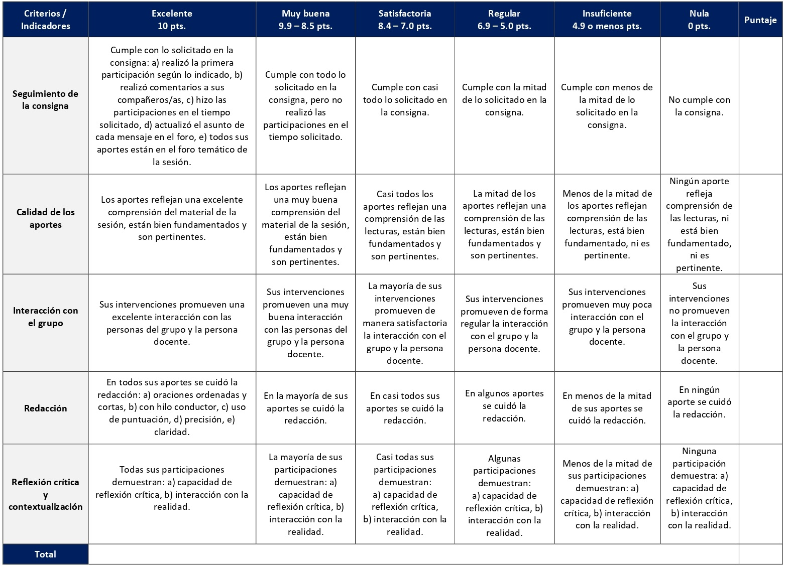

RÚBRICA DE EVALUACIÓN – RESEÑA CRÍTICA DE LECTURA

La reseña crítica es un texto argumentativo y expositivo que nace del análisis de las ideas contenidas en la lectura a reseñar. Se elaboran en las sesiones 2, 4, 7, 9 y 12. Cada reseña tiene un valor de 5%.

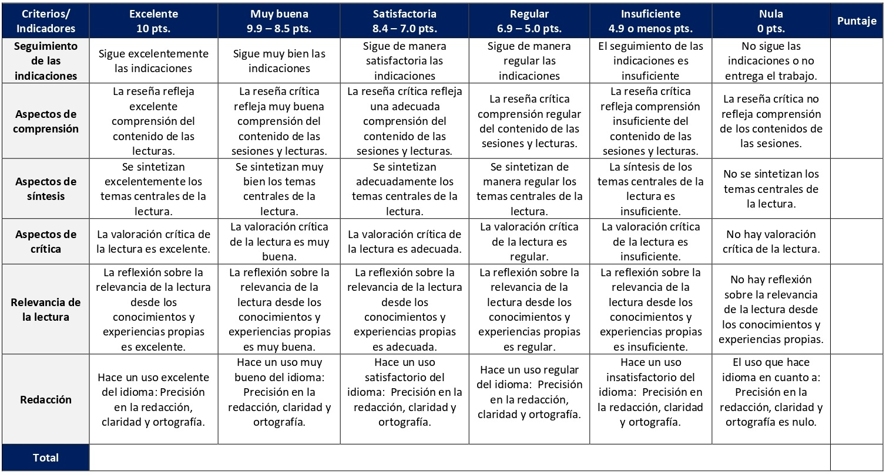

RÚBRICA DE EVALUACIÓN – GLOSARIO

Se elaborará, de forma colectiva, un glosario sobre los principales elementos del Reino de Dios, lo cual contribuirá en el manejo y la profundización de conceptos claves de la cristología. Se desarrolla en la sesión 3 y tiene un valor de 5%.

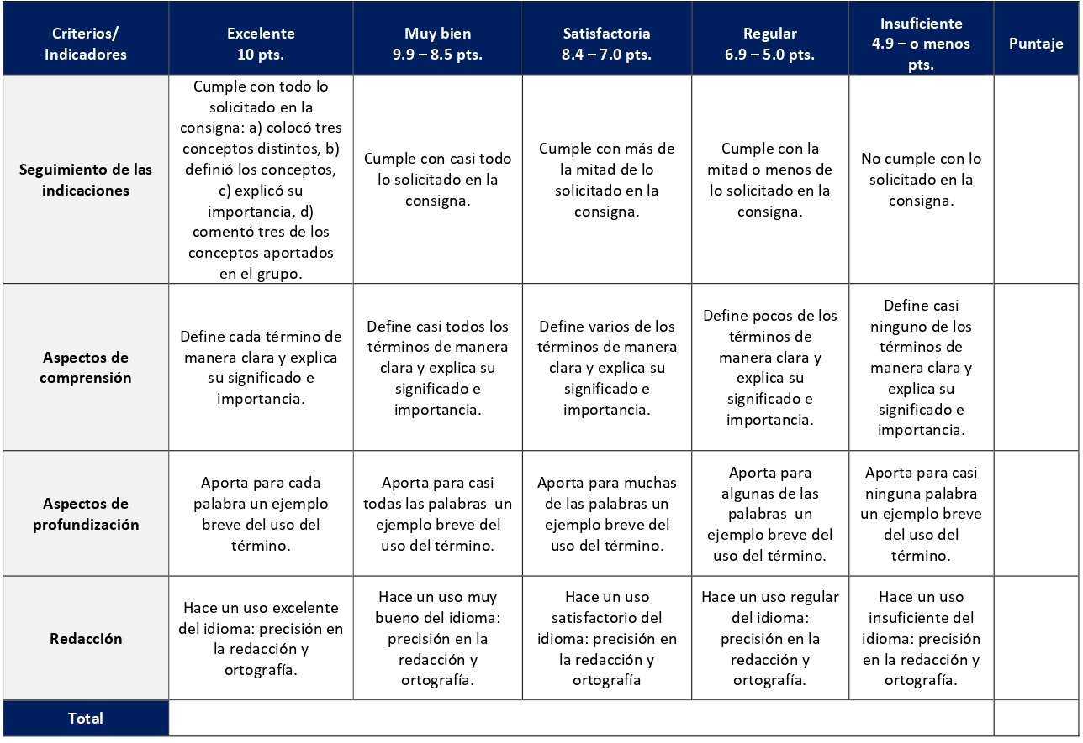
RÚBRICA DE EVALUACIÓN – MAPA CONCEPTUAL

El mapa conceptual es una estrategia de aprendizaje para organizar los aportes y conocimientos que nos brindan documentos escritos, al lograr representar en un mapa y graficar los conceptos y sus derivaciones. Se elaboran en las sesiones 5 y 13. Cada mapa tiene un valor de 5%.

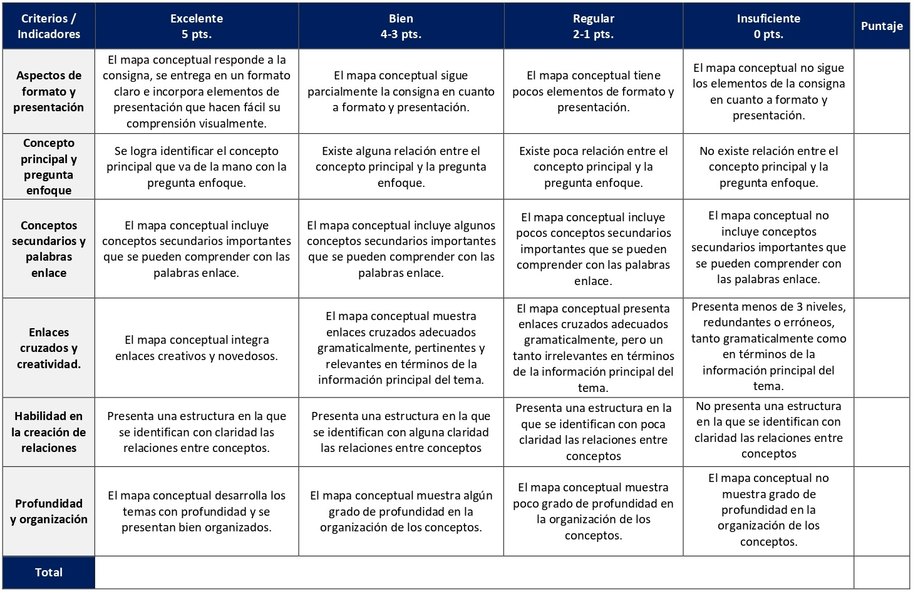

ESCALA DE EVALUACIÓN – ESTUDIO DE UN TEXTO BÍBLICO

Durante la sesión 8 se elaborará un trabajo grupal en el cual se estudiará, de forma exegética y hermenéutica, el evento de la resurrección narrado en los evangelios a partir del texto de Lucas 24, 1-12. Tiene un valor de 5%.

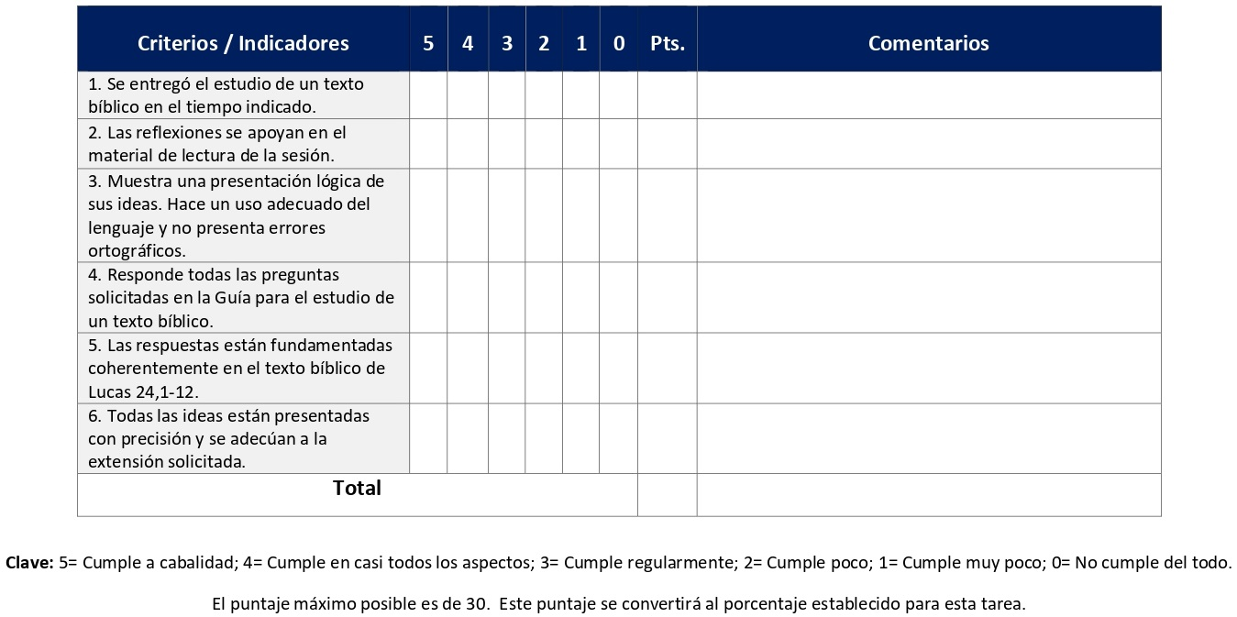

ESCALA DE EVALUACIÓN – CREDO COLABORATIVO

Durante la sesión 11 se elaborará, en parejas, un credo, es decir, una afirmación teológica en donde se depositan los principales y fundamentales dogmas de fe. Tiene un valor de 5%.

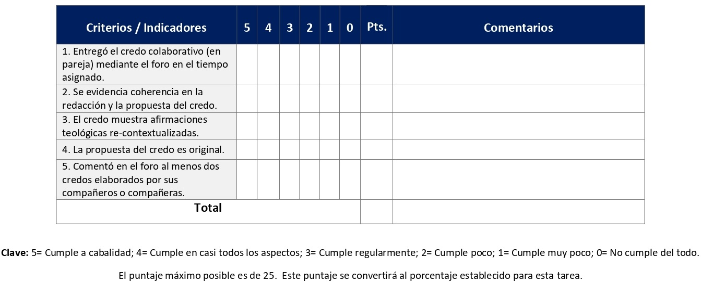

ESCALA DE EVALUACIÓN – ENSAYO FINAL

El ensayo deberá plasmar una discusión propuesta por la persona estudiante en torno a tres tesis/afirmaciones para una práctica cristológica liberadora para su comunidad y/o entorno a partir de elementos teóricos, críticos, bíblicos y teológicos presentados en el curso. Se entrega en la sesión 15 y tiene un valor de 30%.

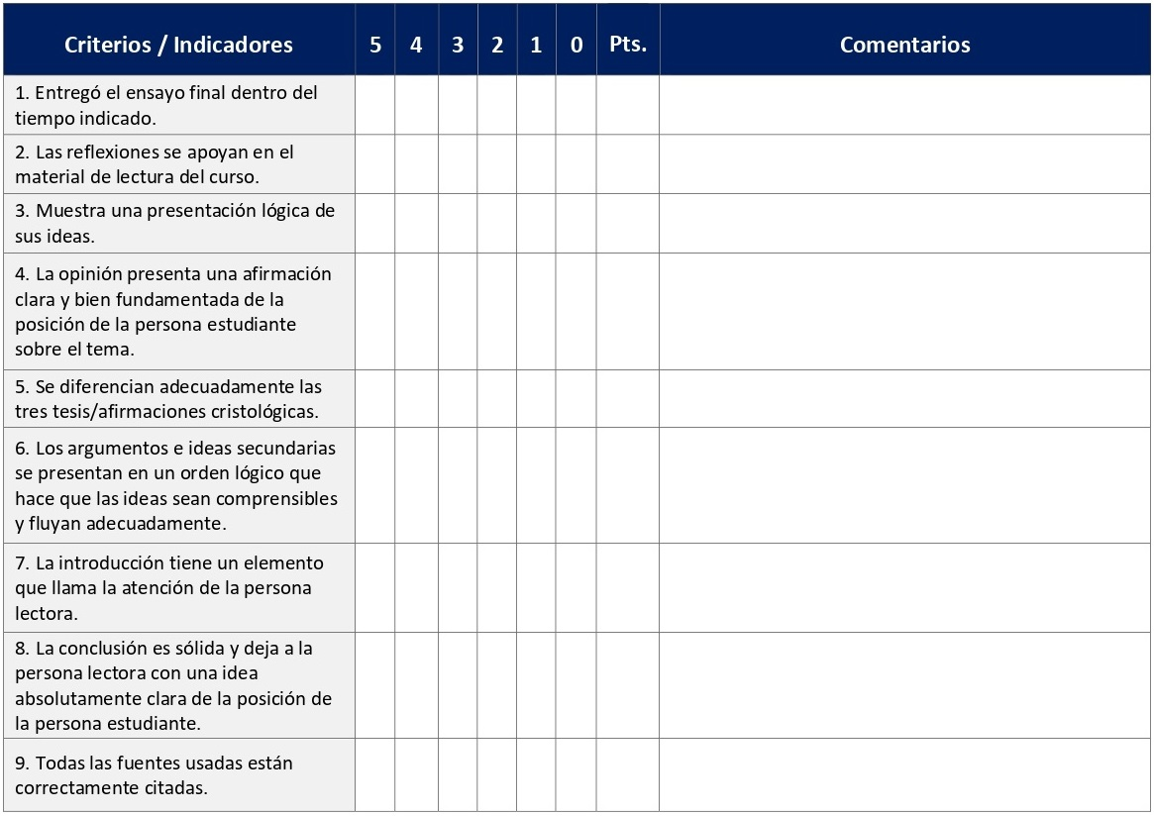

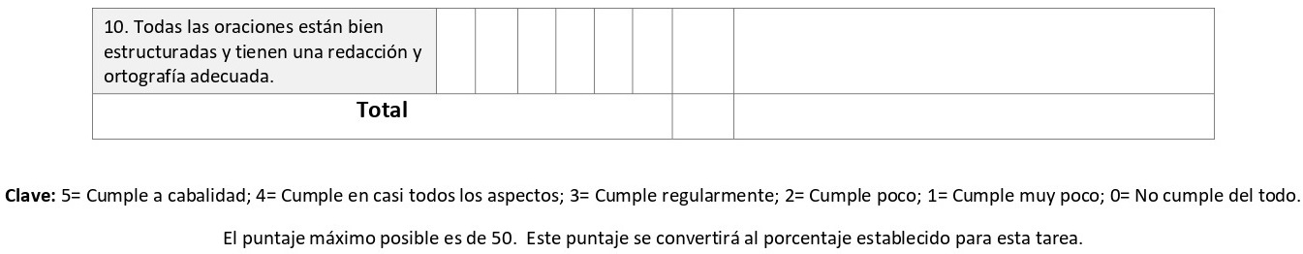

XI. Bibliografía obligatoria

Nota: Los materiales que no cuentan con enlace de acceso son digitalizaciones en formato pdf de bibliografía física disponible en la Biblioteca de la UBL, los cuales se encuentran disponibles en el aula virtual.

Boff, Leonardo. Ecología: Grito de la tierra, grito de los pobres. Madrid: Trotta, 1996. (Clásico, última reimpresión, 2011)
Boff, Leonardo. La fe en la periferia del mundo. Santander: Sal Terrae, 1980. (Clásico, última reimpresión, 2013)
González Faus, José Ignacio. El rostro humano de Dios: de la revolución de Jesús a la divinidad de Jesús. Santander: Sal Terrae, 2008. (Clásico, última reimpresión, 2015)
González, Antonio. Reinado de Dios e imperio: ensayo de teología social. Santander: Sal Terrae, 2003. (clásico, última edición)
González, Justo. Breve historia de las doctrinas cristianas. Nashville: Abingdon Press, 2007. (clásico, última edición)
Moltmann, Jürgen. El camino de Jesucristo: cristología en dimensiones mesiánicas. Salamanca: Sígueme, 2000. (clásico, última edición)
Moltmann, Jürgen. El espíritu de la vida: una pneumatología integral. Salamanca: Sígueme, 1998. (Clásico, última edición )
Schüssler-Fiorenza, Elisabeth. Cristología Feminista Crítica: Jesús, Hijo de Miriam, Profeta de la Sabiduría. Madrid: Trotta, 2000. (clásico, última edición)
Seibert, Ute. Espacios abiertos: Caminos de la teología feminista. Santiago: Forja, 2010. (clásico, última edición)
Sobrino, Jon. Jesucristo liberador: lectura histórico-teológica de Jesús de Nazaret. San Salvador: UCA, 1991. (Clásico, última edición Madrid: Trotta, 2020)
Sobrino, Jon. La fe en Jesucristo: ensayo desde las víctimas. Madrid: Trotta, 1999. (Clásico, última reimpresión, 2007)
Theissen, Gerd y Annette Merz. El Jesús histórico. Salamanca: Sígueme, 2000. (Clásico, última reimpresión, 2012)

XII. Bibliografía complementaria

Nota: Los materiales que no cuentan con enlace de acceso son digitalizaciones en formato pdf de bibliografía física disponible en la Biblioteca de la UBL, los cuales se encuentran disponibles en el aula virtual.

Noguez Alcántara, Armando. “Cristología y salvación en la obra Jesucristo liberador: Lectura histórico-teológica de Jesús de Nazaret, de J Sobrino”. Revista Iberoamericana de Teología 9, n. 16 (2013): 9-39. Acceso el 18 de diciembre de 2020. https://www.redalyc.org/articulo.oa?id=125247734001
Sanders, E. Parish. La figura histórica de Jesús. Estella: Verbo Divino, 2001. (Clásico, última reimpresión, 2010)
Theissen, Gerd y Anette Merz. El Jesús histórico: Manual. Salamanca: Sígueme, 2000. (Clásico, última reimpresión, 2012)

Universidad Bíblica Latinoamericana

Facultad de Teología
Bachillerato en Ciencias Teológicas

Sílabo
Género e Identidad

Código | CTX 124
Créditos | 4
Requisitos | CTX 103
Modalidad | Virtual
Naturaleza | Teórico-práctico
Periodo | Cuatrimestral (15 semanas lectivas)
Nivel | IV Cuatrimestre
Horario | El curso requiere de 12 horas de trabajo semanal
Aula | Plataforma virtual de la UBL
Docente
Instrucciones administrativas | El curso es virtual, por lo que se requiere de acceso a una computadora con conexión a Internet, además de destrezas básicas para el manejo de correo electrónico y la plataforma Moodle desde el rol de estudiante. Por su naturaleza teórico-práctica, este curso requiere de una hora semanal de práctica. La dirección de acceso a la plataforma es la siguiente:  https://campus.ubl.ac.cr/login/index.php

I. Descripción

En décadas recientes la sociedad mundial ha experimentado muchos cambios en cuanto a actitudes y prácticas aceptables tanto para mujeres como para hombres. América Latina no ha sido una excepción de este fenómeno. Muchos de estos cambios se encuadran dentro del ámbito de una lucha por más justicia para todos los seres humanos de toda etnia, clase y edad. En este curso vamos a explorar algunos textos que nos ayudarán a entender qué es lo que pasa y por qué, tomando el caso de las iglesias como un ejemplo concreto apropiado para estudiantes de programas de teología.
II. Objetivo general

Analizar los papeles socialmente definidos de masculinidad y feminidad, tomando en cuenta los aportes de distintos campos del conocimiento e identificando mediante este análisis unas pautas para la práctica pastoral.

III. Objetivos específicos

Conocimiento y comprensión:

Las y los estudiantes podrán:
- Identificar experiencias de sexismo, racismo, clasismo y de resistencia a la opresión que servirán como puntos de referencia para la reflexión.
- Relacionar estas experiencias a la reflexión bíblica, teológica y social.
- Identificar prácticas concretas para el ministerio a los niveles interpersonales e institucionales que fortalecen la igualdad y son liberadoras desde la perspectiva de género, etnia y clase.

Actitudes y valores:

Las y los estudiantes podrán:
- Reconocer prácticas diarias de marginación.
- Comprometerse a actuar de forma inclusiva.
- Comprometerse a trabajar por el cambio hacia una sociedad incluyente.

IV. Contenidos

Unidad 1: Experiencias y conceptos de género

1.1 Cultura patriarcal

1.2 Democracia de género

1.3 Metodología feminista

Unidad 2: Género y sociedad

2.1 Género, economía y estructura social

2.2 Roles de género y equidad social

2.3 Diversidad e inclusión social

Unidad 3: Género e identidad

3.1 Biología, cultura y género

3.2 Masculinidades

3.3 Feminidades

Unidad 4: Género y poder

4.1 La iglesia como fuente ideológica de la violencia

4.2 Formas de violencia de género

4.3 Relaciones de poder incluyentes

Unidad 5: Educando para hacer una diferencia

5.1 Entrega y presentación de la monografía

V. Metodología

La metodología desarrollada en el aula virtual coloca a la persona estudiante como el eje central del proceso de enseñanza y aprendizaje, para lo cual la persona docente como responsable del curso dirige, evacúa dudas y permite que se dé un ambiente democrático en el aprendizaje y que, por medio de las estrategias empleadas se contribuya a la construcción del conocimiento. El entorno virtual utilizado por la UBL se caracteriza por facilitar la interacción, el acceso a recursos diversos, la producción de contenidos y el establecimiento de redes como parte del proceso de enseñanza y aprendizaje. Por sus características este entorno, y la metodología empleada en el curso, permiten que la persona estudiante avance de acuerdo con su disponibilidad de tiempo y con la posibilidad de desarrollar sus actividades desde cualquier lugar, sin embargo, deberá cumplir con las actividades programadas en las fechas establecidas.

La metodología del curso tiene como fin que cada persona estudiante logre hacer un análisis crítico y propositivo de la cultura patriarcal. En tal sentido, las actividades proveerán las herramientas teóricas y metodológicas para discernir críticamente las relaciones de género y plantear propuestas de equidad social. Se partirá del análisis de casos concretos de la realidad social, utilizando videos mediante un encuentro sincrónico virtual, historias de vida, testimonios, material gráfico, etc. Las sesiones sincrónicas se grabarán para que los y las estudiantes que justifiquen debidamente su ausencia, sea por motivos tecnológicos, ancho de banda, laborales, de salud u otros pueden tener acceso a ella. Esta flexibilidad es parte esencial del modelo educativo de la Universidad y busca evitar la exclusión por situaciones de inequidad social, condición climática, demandas laborales o ministeriales, entre otras. A la vez, se asegura de que todas las personas estudiantes tengan acceso a los recursos de aprendizaje que se ofrecen en el curso. Se proveerá, a través de la lectura de textos digitales especializados e insumos teóricos en el aula virtual, el instrumental teórico de género para nombrar de manera apropiada los eventos analizados.

En el análisis se usará la categoría de género con un enfoque transversal y sistémico de la sociedad y sus instituciones, partiendo desde una visión macrosocial hasta las esferas micro sociales más inmediatas, como son la vida personal y familiar. Para el proceso de aprendizaje se proveerán guía para hacer diagnóstico institucional y el análisis de situaciones de violencia de género. Así, la o el estudiante logrará un entendimiento más amplio de las situaciones pastorales que le tocará acompañar, al agregar la perspectiva de género en el análisis.

VI. Estrategias de aprendizaje

En este curso el aprendizaje se concentra en que las personas estudiantes analicen los papeles socialmente definidos de masculinidad y feminidad, tomando en cuenta los aportes de distintos campos del conocimiento e identificando mediante este análisis unas pautas para la práctica pastoral.

Se utilizan las siguientes estrategias de aprendizaje:

a) Foro: Con el propósito de proveer experiencias de aprendizaje interactivas y colaborativas, en los foros se busca que los y las estudiantes, con base en las lecturas asignadas, debatan y discutan grupalmente. Los tópicos por tocar en los diferentes foros son: cultura patriarcal, metodología feminista, género y economía, roles de género, diversidad sexual, identidad, masculinidades, feminidades, iglesia y violencia y relaciones de poder.

b) Encuentro sincrónico virtual: Los encuentros sincrónicos virtuales facilitan la comunicación entre estudiantes y la persona docente. Es una estrategia de aprendizaje virtual que permite a los actores del proceso de enseñanza-aprendizaje construir conocimientos de forma colectiva. En este curso dicha actividad se desarrolla en varias de las sesiones. En estos encuentros la persona docente compartirá presentaciones audiovisuales con el objetivo de profundizar y clarificar los distintos contenidos temáticos del curso, entre los que se encuentran: experiencias y conceptos de género, género y sociedad, género e identidad, género y poder y educando para hacer la diferencia. A su vez fungirán como un espacio para que los y las estudiantes puedan debatir, compartir o aclarar dudas. Tienen valor formativo.

c) Monografía: Una monografía es un tipo de documento expositivo o explicativo en el que se aborda un tema específico desde una o más perspectivas posibles. Se consultan diversas fuentes hasta agotar lo más posible el abordaje del tema en cuestión. Desde la primera sesión del curso se comenzará a trabajar en el desarrollo de la monografía final. El objetivo de la monografía es tener una experiencia de análisis de un caso, utilizando el aporte de la teoría de género y una ruta metodológica con perspectiva de género.

d) Presentación de síntesis: Como parte del trabajo monográfico final se compartirá una síntesis de su monografía en formato audiovisual a través de un encuentro sincrónico. Esto se realizará en las últimas tres sesiones según asignación docente. De esta forma, todas las personas estudiantes tendrán acceso al conocimiento producido por sus compañeros y compañeras en el trabajo final del curso.

e) Reseña crítica de lectura: La realización de una reseña crítica de lectura permite exponer, en primera instancia, las ideas de una persona autora y, en segundo lugar, hacer un análisis crítico de estas retomando lo más significativo, para por último contextualizar dichas ideas para la realidad latinoamericana y caribeña. En este curso se elabora una reseña crítica de lectura bajo el tema de género, religión y poder.

f) Síntesis crítica: La síntesis crítica es un texto que se construye a partir de las ideas centrales de una lectura, las cuales se expresan utilizando sus propias palabras, pero sin modificar la intención del/la autor/a, acompañándose finalmente de una apreciación crítica de estas. En este curso se realizan dos síntesis críticas. La primera tiene que ver con el significado histórico del concepto de género, mientras que la segunda versa sobre la prevención de la violencia masculina y los hombres que rompen mandatos.

g) Análisis de un caso: Un análisis o estudio de un caso es una técnica didáctica en la cual, a partir de una situación particular, se presentan datos concretos que permiten la reflexión, el análisis y la discusión de uno o varios temas específicos. En este curso se realizan diferentes análisis de casos vinculados con: la investigación y el análisis de una situación, el análisis de testimonios, la historia de vida de una mujer, el prediagnóstico institucional de una iglesia y el análisis de una película.

h) Ensayo crítico: El ensayo es un ejercicio académico, argumentativo y fundamentado, que se realiza para el tratamiento de un tema o tópico. Contiene introducción, desarrollo y conclusión, así como las respectivas referencias bibliográficas (bajo el sistema Chicago-Deusto que usa la UBL). En el ensayo crítico que se elabora en el curso se busca trabajar el tema de género, sociedad e institucionalidad, pudiéndose tratar subtemas derivados de estos.

i) Historia de vida: Una historia de vida es una técnica narrativa que consiste en la elaboración de un relato biográfico con finalidad terapéutica o de investigación. El procedimiento básico consiste en evocar y estructurar los recuerdos de la vida de una persona, pero desde un punto de vista subjetivo, es decir, a través de su propia mirada. Esta estrategia de aprendizaje se desarrolla bajo el tema de género e identidad y consiste en entrevistar a una mujer adulta, siguiendo la guía de entrevista provista en el curso.

j) Prediagnóstico: El prediagnóstico funciona como un examen inicial que permite identificar en qué posición se encuentra, en este caso, una institución eclesial con relación a las perspectivas y relaciones de género. El ejercicio combinará el trabajo individual con el grupal, con el fin de visibilizar los elementos de las iglesias que perpetúan la violencia de género y explorar las oportunidades de transformación e incidencia hacia otro modelo de relacionamiento.

Los y las estudiantes podrán comunicarse con la persona docente a través de la plataforma virtual, o bien el correo electrónico suministrado por esta, y recibirán una respuesta a las consultas realizadas en un tiempo máximo de 48 horas.

VII. Recursos didácticos

Para lograr los objetivos del curso, desarrollar los contenidos y la metodología propuesta se hará uso de los siguientes recursos didácticos:

a) Lecturas semanales obligatorias que se asignan como insumo para las actividades individuales y grupales. Todos los materiales de lectura están disponibles en formato digital en la plataforma virtual.

b) Lecturas complementarias en algunas de las sesiones que se asignan para su lectura con el fin de ampliar las temáticas. Realizar estas lecturas es opcional.

c) En cada una de las sesiones en la plataforma virtual encontrará una ruta de aprendizaje con información tal como: los contenidos que estudiará, el material obligatorio y/o complementario, instrucciones detalladas para la elaboración/participación en la actividad asignada y la evaluación de esta.

d) En la plataforma virtual también dispondrá de guías generales que se encuentran en el material complementario de la sesión correspondiente para la participación en un foro, un wiki y mediante la herramienta Big Blue Button en la plataforma Moodle y para la elaboración de una reseña crítica de lectura; así como de guías para elaborar la monografía final, para elaborar un ensayo crítico, para elaborar una historia de vida de una mujer, para elaborar un prediagnóstico institucional de una iglesia y para realizar el análisis de una película que se encuentran en la sección de actividades de la sesión correspondiente.

e) También puede disponer de las bases de datos, revistas en línea, repositorios y buscadores especializados a los cuales puede acceder mediante la Biblioteca Enrique Strachan (https://www.ubl.ac.cr/biblioteca), así como consultar el Portal de Revistas de la UBL (http://revistas.ubl.ac.cr/). A través del correo de la biblioteca (biblioteca@ubl.ac.cr) puede solicitar recursos que se encuentren en la colección física.

f) La Biblioteca Digital de la UBL cuenta con recursos de acceso abierto para la investigación, organizados por temas y disponibles a través de un buscador, además de todos los materiales bibliográficos asignados en los cursos de la carrera de bachillerato en Ciencias Teológicas. Dicho espacio está disponible para todas las personas registradas en el campus virtual y se puede acceder a través del siguiente enlace: https://campus.ubl.ac.cr/course/index.php?categoryid=186

g) Mediante el campus virtual accederá al espacio de soporte técnico en el cual puede evacuar sus dudas o preguntas frecuentes y al correo electrónico para comunicarse con la persona docente.

VIII. Cronograma de trabajo

Sesión  (semana) | Contenidos temáticos | Actividades de enseñanza-aprendizaje
 |  | Recursos didácticos | Actividades de aprendizaje
1 | Unidad 1: Experiencias y conceptos de género  1.1 Cultura patriarcal | Ruta de aprendizaje  Material complementario  Guía para la participación en un foro en la plataforma Moodle  Guía para la participación mediante la herramienta Big Blue Button en la plataforma Moodle | - Participación en el foro social CAFETERÍA, donde se realizará una dinámica grupal para el conocimiento mutuo y la integración.  - Participación en el foro de dudas.  - Presentación del sílabo y exposición docente de introducción al eje temático del curso y compartir grupal sobre el conocimiento previo del tema alrededor de un video corto en un encuentro sincrónico virtual.  - Escogencia del tema del trabajo final (monografía) según los ejes temáticos propuestos (compartir el tema a través del foro).
2 | Unidad 1: Experiencias y conceptos de género  1.1 Cultura patriarcal  1.2 Democracia de género | Ruta de aprendizaje  Schüssler Fiorenza, Elisabeth. "Género, religión y poder kyriarcal". Vida y Pensamiento 32, no. 2 (2012): 35-74.  Material complementario  Guía para la elaboración de una reseña crítica de lectura  Guía para la participación en un foro en la plataforma Moodle  Guía para la participación mediante la herramienta Big Blue Button en la plataforma Moodle | - Realizar las lecturas sobre la creación de la cultura patriarcal.  - Elaboración de una reseña crítica con referencia a la sociedad actual (tarea documental 1).  - Debate grupal sobre la tarea asignada en el foro.  - Disertación docente de profundización en un encuentro sincrónico virtual.
3 | Unidad 1: Experiencias y conceptos de género  1.3 Metodología feminista | Ruta de aprendizaje  Gebara, Ivone. “Introducción a un significado histórico del concepto de género”. En Teología y género: selección de textos, editado por Clara Luz Ajo y Marianela de la Paz, 109-142. La Habana: Caminos, 2002. (clásico, última edición)  Material complementario  Cuklanz, Lisa y Ali Erol. “Teoría Queer y metodologías feministas: el estado de la cuestión”. Investigaciones Feministas 11, n. 2 (2020): 211-220. Acceso el 18 de diciembre de 2020. https://doi.org/10.5209/infe.66476  Guía para la participación mediante la herramienta Big Blue Button en la plataforma Moodle  Guía para la participación en un foro en la plataforma Moodle | - Realizar la lectura de la sesión.  - Elaboración de una síntesis crítica sobre el tema de la sesión (tarea documental 2).  - Disertación docente sobre el enfoque transversal y sistémico de la metodología en un encuentro sincrónico virtual.  - Participación en el foro temático grupal: Ejercicios metodológicos.
4 | Unidad 2: Género y sociedad  2.1 Género, economía y estructura social | Ruta de aprendizaje  Boehler, Genilma. “Teorías, teologías, género e ideologías”. Vida y Pensamiento 38, no. 1 (2018): 55-87.  Lagarde, Marcela. “Claves feministas y nuevos horizontes”. En La sociedad que las mujeres soñamos. Nuevas relaciones varón-mujer en un nuevo orden económico, editado por Elsa Támez, 89-105. San José: DEI, 2001. (clásico, última edición)  Material complementario  Guía para la participación en un foro en la plataforma Moodle | - Realizar la lectura de los textos sobre economía feminista y jurisprudencia con perspectiva de género.  - Investigación y análisis de una situación que refleje desigualdad económica o legal por la condición de género (tarea analítica 1).  - Presentación (entrega) individual de los resultados de la investigación a través del foro grupal.  - Retroalimentación y debate grupal sobre los casos presentados en el foro grupal.  - Puntualizaciones teóricas para el análisis en el foro grupal.
5 | Unidad 2: Género y sociedad  2.2 Roles de género y equidad social | Ruta de aprendizaje  Bonilla, Amparo. “Los roles de género”. En Género y Sociedad, coordinado por Juan Fernández Sánchez, 141-176. Madrid: Pirámide, 1998. (clásico, última edición)  Montaño, Sonia, ed. “Hacia un horizonte paritario en América Latina y el Caribe: representación política de las mujeres.” En El aporte de las mujeres a la igualdad en América Latina y el Caribe, 7-42. Quito: CEPAL: 2007. (clásico, última edición)  Material complementario  Guía para la participación en un foro en la plataforma Moodle | - Sistematización de claves de análisis de los roles de género y la organización social (tarea documental 3).  - Profundización docente sobre el tema en el foro grupal.  - Análisis grupal sobre roles de género con material gráfico en el foro grupal.
6 | Unidad 2: Género y sociedad  2.3 Diversidad e inclusión social | Ruta de aprendizaje  Baltodano, Mireya. “La transversalidad de género”. En Dimensiones del cuidado y asesoramiento pastoral. Aportes desde América Latina y el Caribe, editado por Hugo N. Santos, 353-364. Buenos Aires: Aurora, 2006. (clásico, última edición)  Material complementario  Yuval-Davis, Nira. “Etnicidad, relaciones de género y multiculturalismo”. En Nación, diversidad y género: perspectivas críticas, coordinado por Patricia Bastida Rodríguez, Carla Rodríguez González e Isabel Carrera Suárez, 64-86. Barcelona: Anthropos, 2010. (clásico, última edición)  Guía para la participación en un foro en la plataforma Moodle | - Realizar la lectura de la sesión.  - Elaboración de un ensayo crítico sobre textos asignados (tarea documental 4).  - Participación en el foro temático grupal: Diversidad sexual, donde se realizará un debate a través de narraciones y testimonios.  - Exposición docente sobre el tema en el foro temático grupal.
7 | Unidad 3: Género e identidad  3.1 Biología, cultura y género | Ruta de aprendizaje  Butler, Judith. “Actos corporales subversivos”. En El género en disputa. El feminismo y la subversión de la identidad, 173-275. Barcelona: Paidós, 2007. (Clásico, última reimpresión, 2023)  Material complementario  Guzmán Ordaz, Raquel y María Jiménez Rodrigo. “La interseccionalidad como instrumento analítico de interpelación en la violencia de género”. Oñati Socio-Legal Series 5, n. 2 (2015): 596-612. Acceso el 18 de diciembre de 2020. https://papers.ssrn.com/sol3/papers.cfm?abstract_id=2611644  Guía para la participación en un foro en la plataforma Moodle | - Realizar la lectura del texto asignado sobre corporalidad.  - Análisis de testimonios provistos utilizando los aportes teóricos de la lectura (tarea analítica 2).  - Profundización docente sobre el tema en el foro grupal.  - Participación en el foro grupal para debatir sobre los testimonios analizados.
8 | Unidad 3: Género e identidad  3.2 Masculinidades | Ruta de aprendizaje  Salas Calvo, José Manuel. “La cuestión de hacerse hombre”. En Hombres que rompen mandatos: la prevención de la violencia, 41-108. San José: Lara Segura & Asociados, 2005. (clásico, última edición)  Material complementario  Guía para la participación en un foro en la plataforma Moodle | - Realizar la lectura del texto asignado.  - Elaboración de una síntesis crítica sobre masculinidades (tarea documental 5).  - Profundización docente sobre el tema en el foro grupal.  - Participación en el foro temático grupal: Debate sobre masculinidades mediante canciones populares.
9 | Unidad 3: Género e identidad  3.3 Feminidades | Ruta de aprendizaje  Pastor Carballo, Rosa. “Cuerpo y género: representación e imagen corporal”. En Psicología y Género, coordinado por Ester Barberá Heredia e Isabel Martínez Benlloch, 217-239. Madrid: Prentice Hall, 2005. (clásico, última edición)  Material complementario  Guía para la participación mediante la herramienta Big Blue Button en la plataforma Moodle  Guía para la participación en un foro en la plataforma Moodle | - Elaboración de la historia de vida de una mujer adulta mediante una entrevista siguiendo la guía provista (tarea analítica 3).  - Exposición docente sobre el proceso de autoidentidad en las mujeres en un encuentro sincrónico virtual.  - Participación en el foro temático grupal: Sistematización de las historias de vida elaboradas.
10 | Unidad 4: Género y poder  4.1 La iglesia como fuente ideológica de la violencia | Ruta de aprendizaje  Schüssler Fiorenza, Elisabeth. “Hacia una imaginación democrática radical: la ekklēsia y las cosmopolis de las mu/jeres”. Vida y Pensamiento 32, no. 2 (2012): 113-140.  Material complementario  Alonso Seoane, María Jesús. “Género y religión: A la búsqueda de un modelo de análisis”. Aposta, n.82 (2019): 124-137. Acceso el 18 de diciembre de 2020. http://apostadigital.com/revistav3/hemeroteca/mjalonso5.pdf  Guía para la participación en un foro en la plataforma Moodle | - Realizar la lectura asignada para documentación teórica sobre el tema.  - Elaboración de un prediagnóstico institucional de una iglesia, mediante la guía provista y con referencia a los aportes teóricos que provee el texto asignado (tarea analítica 4).  - Profundización docente sobre el tema en el foro grupal.  Debate grupal y compartir de las instituciones analizadas en el foro grupal.
11 | Unidad 4: Género y poder  4.2 Formas de violencia de género | Ruta de aprendizaje  Baltodano, Mireya. “Violencia de género en las iglesias”. Vida y Pensamiento 22, n.1 (2002): pp. 153-166.  Andel, Arianne van. “Y ustedes, ¿quién dicen que soy? Crítica teológica a la propaganda contra la ideología de género”. Vida y Pensamiento 38, no. 1 (2018): 25-53.  Material complementario  García Bachmann, Mercedes L. “Cuatro estrategias frente a la mal llamada “ideología de género”. Vida y Pensamiento 38, n. 1 (2018): 133-154. Acceso el 18 de diciembre de 2020. http://revistas.ubl.ac.cr/index.php/vyp/article/view/50  Guía para la participación en un wiki en la plataforma Moodle  Guía para la participación mediante la herramienta Big Blue Button en la plataforma Moodle | - Investigación sobre las distintas manifestaciones de violencia de género (tarea documental 6).  - Compartir y sistematizar conjuntamente los hallazgos sobre el tema investigado en el wiki.  - Exposición docente sobre la violencia simbólica y sus manifestaciones derivadas en un encuentro sincrónico virtual.
12 | Unidad 4: Género y poder  4.3 Relaciones de poder incluyentes | Ruta de aprendizaje  Román-López Dollinger, Ángel Eduardo. “Masculinidades y relaciones de poder. Pistas socio-teológicas para la construcción de masculinidades alternativas”. En Poder(es) en contexto: Lecturas teológicas, socioculturales y de género en torno al poder, editado por Juan Carlos Chávez Quispe y Ángel Eduardo Román-Lopez Dollinger, 157-186. La Paz, Bolivia: ISEAT, 2016. (clásico, última edición)  Material complementario  Guía para la participación mediante la herramienta Big Blue Button en la plataforma Moodle  Guía para la participación en un foro en la plataforma Moodle | - Observación de la película Whale Rider en un encuentro sincrónico virtual.  - Análisis de la película Whale Rider, a partir de las identidades de género estudiadas en las sesiones anteriores, vinculadas al tema de poder y según la guía provista (tarea analítica 5).  - Compartir grupal de los análisis particulares sobre poder e identidades en el foro grupal.  - Profundización docente sobre las distintas formas de poder en el foro grupal.
13 | Unidad 5: Educando para hacer una diferencia  5.1 Entrega y presentación de la monografía | Ruta de aprendizaje  Material complementario  Guía para la participación mediante la herramienta Big Blue Button en la plataforma Moodle | - Finalización de la investigación individual del trabajo final.  - Presentación breve de la investigación hecha como trabajo final (varias personas exponen según el número de estudiantes) en un encuentro sincrónico virtual.  - Retroalimentación grupal sobre los temas presentados en un encuentro sincrónico virtual.
14 | Unidad 5: Educando para hacer una diferencia  5.1 Entrega y presentación de la monografía | Ruta de aprendizaje  Material complementario  Guía para la participación mediante la herramienta Big Blue Button en la plataforma Moodle | - Finalización de la investigación individual del trabajo final.  - Presentación breve de la investigación hecha como trabajo final (varias personas exponen según el número de estudiantes) en un encuentro sincrónico virtual.  - Retroalimentación grupal sobre los temas presentados en un encuentro sincrónico virtual.
15 | Unidad 5: Educando para hacer una diferencia  5.1 Entrega y presentación de la monografía | Ruta de aprendizaje  Material complementario  Guía para la participación mediante la herramienta Big Blue Button en la plataforma Moodle  Guía para la participación en un foro en la plataforma Moodle | - Finalización de la investigación individual del trabajo final.  - Presentación breve de la investigación hecha como trabajo final (varias personas exponen según el número de estudiantes) en un encuentro sincrónico virtual.  - Retroalimentación grupal sobre los temas presentados en un encuentro sincrónico virtual.  - Participación en el foro: Evaluación del curso (formativo).

IX. Distribución de tiempo semanal
Al ser este un curso impartido en la modalidad virtual no se requiere la asistencia a clases presenciales. Por ello, cada semana se asignan actividades que los estudiantes deben realizar para promover el diálogo con los contenidos y la asimilación de los temas a través de lecturas críticas, análisis, tareas, discusiones en foros o trabajos colaborativos. Debe considerarse que, al tener este curso asignados 4 créditos, se debe invertir 12 horas de trabajo por semana. La distribución de tiempos es la siguiente:

Tipo de horas  (categoría) | Horas por semana | Actividades relacionadas
Horas de Estudio Individual (HEI) | 4 | - Lectura de los textos (materiales en formato digital).  - Análisis de lecturas e investigación por cuenta propia.
Horas de Trabajo Colaborativo (HTC) | 3 | - Participación en los foros (incluye aportes al debate y análisis grupal).  - Participación en los encuentros sincrónicos virtuales.
Horas de Producción Individual (HPI) | 3 | - Elaboración de tareas de documentación (reseña crítica de lectura, síntesis crítica de lectura, sistematización, ensayo crítico, investigación).  - Elaboración de tareas de análisis (investigación y análisis de una situación, análisis de testimonios, historia de vida de una mujer, prediagnóstico institucional de una iglesia, análisis de una película.  - Elaboración de una monografía final.
Horas de Práctica (HP) | 2 | - Estudios de casos.
Total de horas (TH) | 12

Las horas de trabajo en cada categoría corresponden a un promedio estimado semanal. Dependiendo de la programación estipulada en el cronograma se podrá requerir un mayor o menor tiempo de dedicación a cada tipo de actividad durante una semana específica. Sin embargo, el curso está diseñado de forma que el total de horas semanales nunca sobrepase las 12 horas. La distribución de tiempos por tipo de horas (categoría) es congruente, en todos sus extremos, con lo que establece el plan de estudios de la modalidad virtual.

X. Evaluación

La evaluación sumativa se realizará a partir de las diferentes tareas y actividades que se realizarán durante el curso. Entre ellas encontramos las tareas de documentación, las tareas de análisis, los aportes al debate y análisis grupal a través de los foros habilitados en el aula virtual, la monografía final y su presentación audiovisual, y los encuentros sincrónicos virtuales. Será una evaluación continua a lo largo del curso, con entrega semanal de tareas revisadas con el fin de que los y las estudiantes puedan apreciar su avance en el aprendizaje. Cada actividad será evaluada según los criterios señalados en las rúbricas o escalas. La nota mínima de aprobación del curso es de 7.00 (en escala decimal) y los elementos a evaluar para el cálculo de la nota son los siguientes:

Síntesis cuantitativa de la evaluación
Rubros para evaluar | Porcentaje total
Encuentros sincrónicos virtuales  Se llevan a cabo en las sesiones 1, 2, 3, 9, 11, 12, 13, 14 y 15. Tienen un valor formativo y no sumativo. | ̶
Tareas de documentación  Las tareas de documentación tienen un valor de 5% cada una y se distribuyen de la siguiente forma:  - Reseña crítica de lectura (sesión 2).  - Dos síntesis críticas de lectura (sesiones 3 y 8).  - Sistematización (sesión 5).  - Ensayo crítico (sesión 6).  - Investigación (sesión 11). | 30%
Tareas de análisis  Las tareas de análisis tienen un valor de 5% cada una y se distribuyen de la siguiente forma:  - Investigación y análisis de una situación (sesión 4).  - Análisis de testimonios (sesión 7).  - Historia de vida de una mujer (sesión 9).  - Prediagnóstico institucional de una iglesia (sesión 10).  - Análisis de una película (sesión 12). | 25%
Aportes al debate y análisis grupal  El porcentaje total establecido para este rubro se aplica para los foros de las sesiones 2, 3, 4, 5, 6, 7, 8, 9, 10 y 12. | 20%
Monografía final  Se elabora desde la sesión 1 hasta la 15 y su porcentaje se distribuye de la siguiente forma:  - Monografía final escrita (20%). Se entrega en las sesiones 13, 14 y 15 según asignación docente.  - Síntesis de la monografía en formato audiovisual (5%). Se presenta en las sesiones 13, 14 y 15 según asignación docente. | 25%
Total | 100%

RÚBRICA DE EVALUACIÓN – RESEÑA CRÍTICA DE LECTURA

La realización de una reseña crítica de lectura permite exponer, en primera instancia, las ideas de una persona autora y, en segundo lugar, hacer un análisis crítico de estas retomando lo más significativo, para por último contextualizar dichas ideas para la realidad latinoamericana y caribeña. Se elabora en la sesión 2 y tiene un valor de 5%.

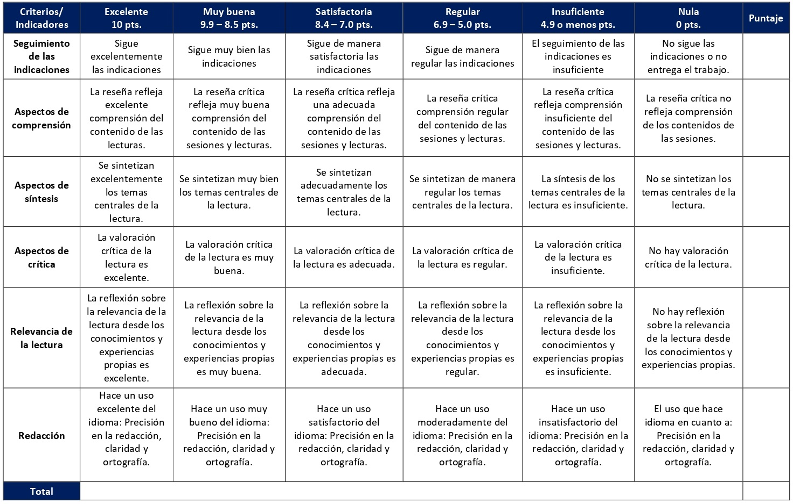

RÚBRICA DE EVALUACIÓN – SÍNTESIS CRÍTICA DE LECTURA

La síntesis crítica es un texto que se construye a partir de las ideas centrales de una lectura, las cuales se expresan utilizando sus propias palabras, pero sin modificar la intención del/la autor/a, acompañándose finalmente de una apreciación crítica de estas. En este curso se realizan dos síntesis críticas, una en la sesión 3 y otra en la 8. Cada una tiene un valor de 5%.

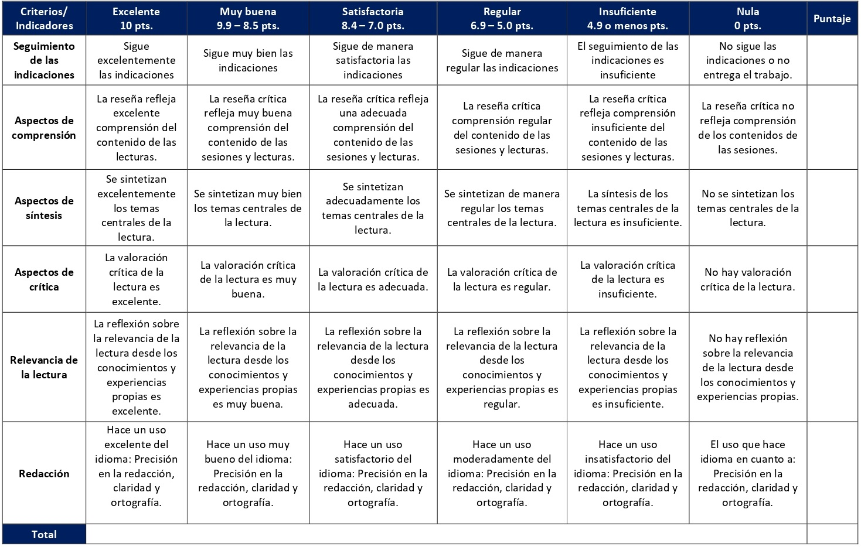

ESCALA DE EVALUACIÓN – SISTEMATIZACIÓN

En la sesión 5 se elaborará una sistematización de claves de análisis de los roles de género y la organización social. Tiene un valor de 5%.

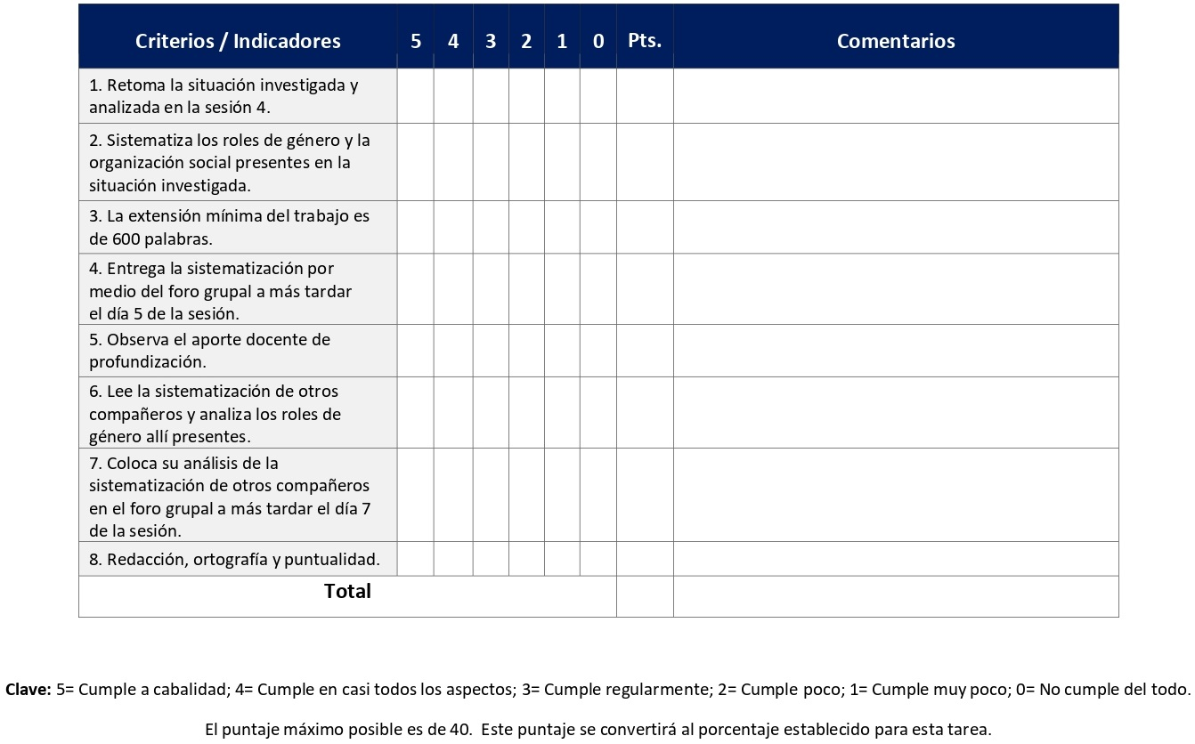

ESCALA DE EVALUACIÓN – ENSAYO CRÍTICO

El ensayo es un ejercicio académico, argumentativo y fundamentado, que se realiza para el tratamiento de un tema o tópico. Contiene introducción, desarrollo y conclusión, así como las respectivas referencias bibliográficas (bajo el sistema Chicago-Deusto que usa la UBL). Se elabora en la sesión 6. Tiene un valor de 5%.

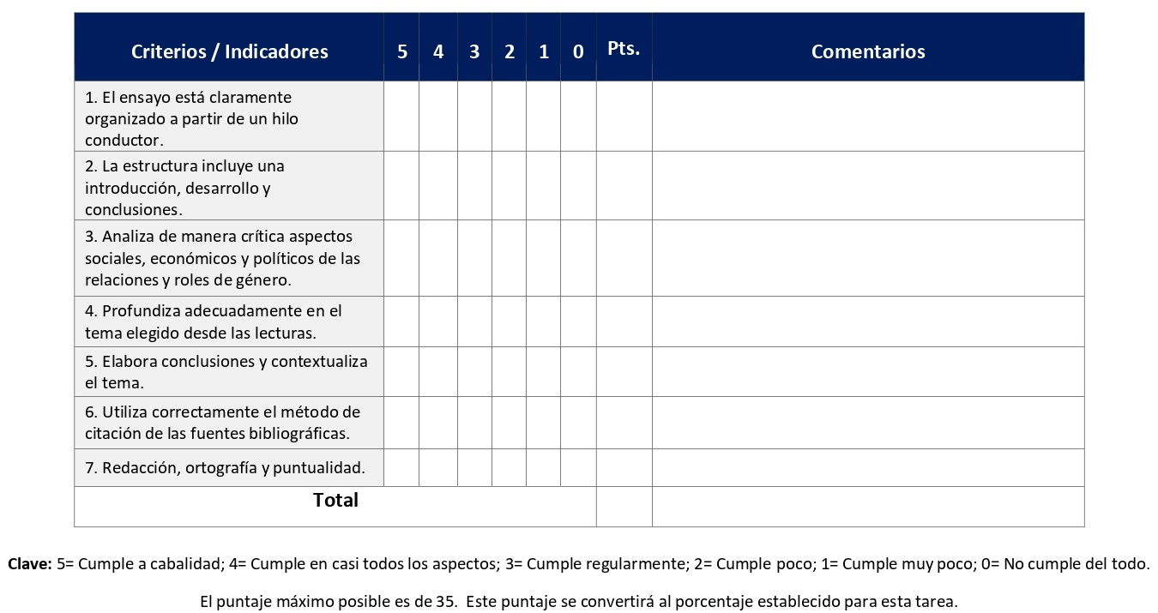
RÚBRICA DE EVALUACIÓN – INVESTIGACIÓN Y ANÁLISIS DE UNA SITUACIÓN

En este curso se realizan dos investigaciones. La primera, en la sesión 4, consiste en realizar una investigación de una situación que refleje desigualdad económica o legal por la condición de género. La segunda, en la sesión 11, consiste en investigar las distintas manifestaciones de violencia de género. Cada investigación tiene un valor de 5%. La siguiente escala corresponde a la investigación de la sesión 4 sobre la desigualdad.

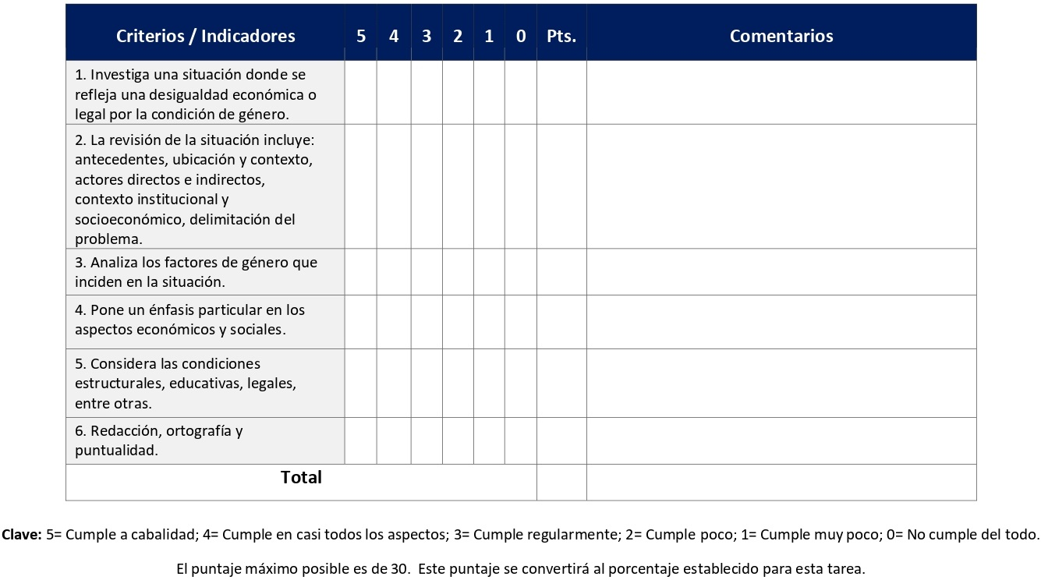
RÚBRICA DE EVALUACIÓN – INVESTIGACIÓN SOBRE LAS DISTINTAS MANIFESTACIONES DE VIOLENCIA DE GÉNERO

En este curso se realizan dos investigaciones. Esta rúbrica corresponde a la segunda investigación que se entrega en la sesión 11 y consiste en investigar las distintas manifestaciones de violencia de género. Tiene un valor de 5%.

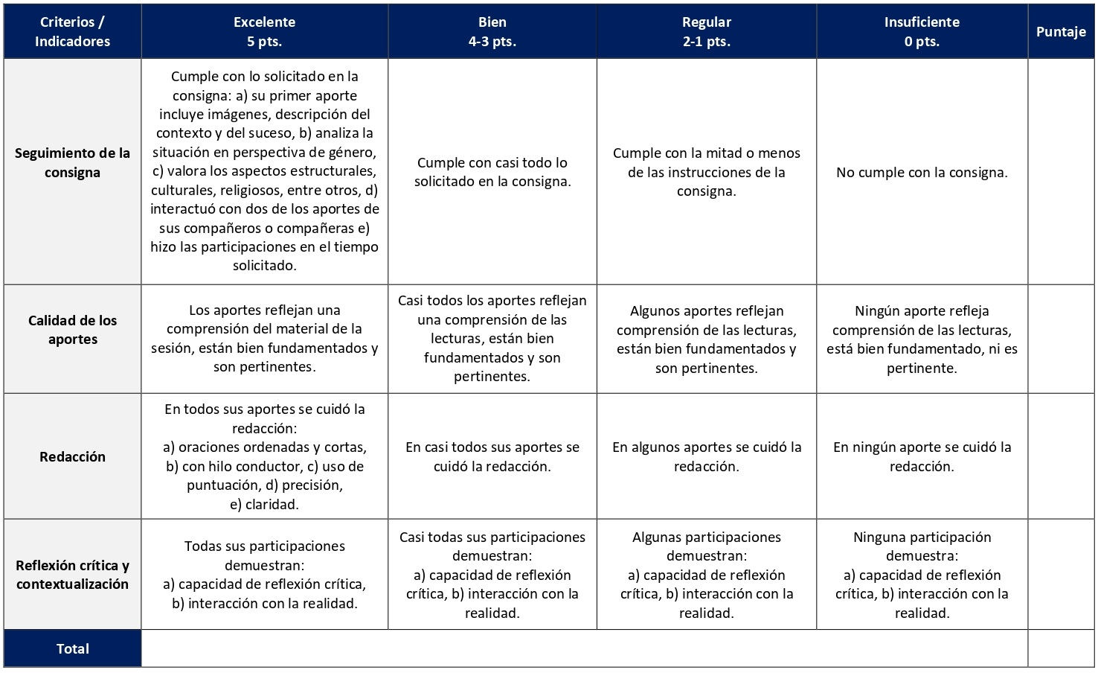

RÚBRICA DE EVALUACIÓN – ANÁLISIS DE TESTIMONIOS

En la sesión 7 se realiza un análisis de dos testimonios utilizando aportes teóricos de la lectura de Butler. Tiene un valor de 5%.

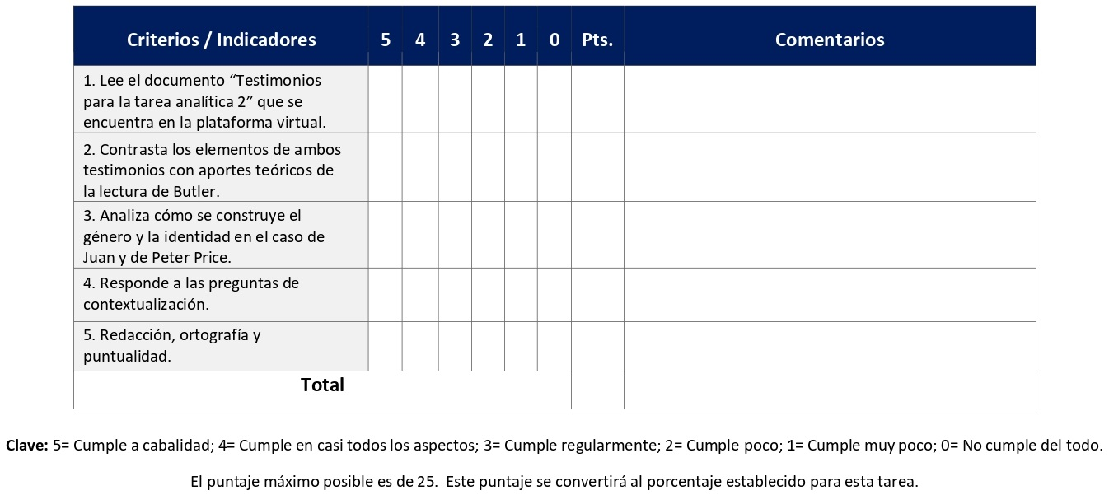
ESCALA DE EVALUACIÓN – HISTORIA DE VIDA DE UNA MUJER

Una historia de vida es una técnica narrativa que consiste en la elaboración de un relato biográfico con finalidad terapéutica o de investigación. El procedimiento básico consiste en evocar y estructurar los recuerdos de la vida de una persona, pero desde un punto de vista subjetivo, es decir, a través de su propia mirada. Se realiza en la sesión 9 y tiene un valor de 5%.

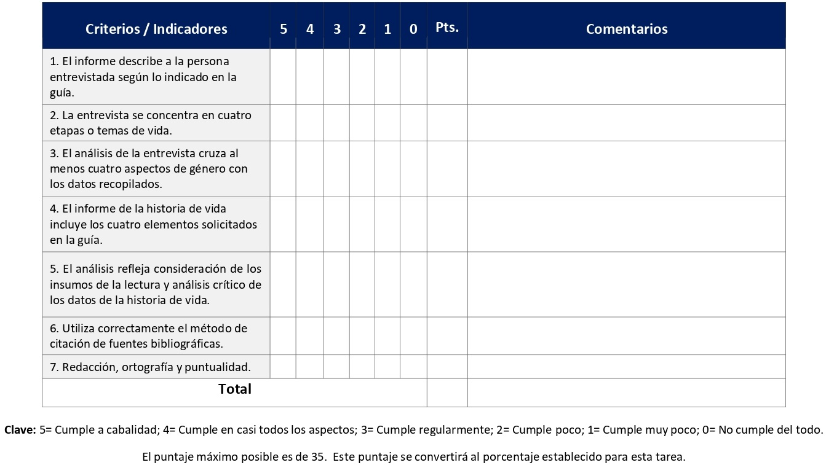

ESCALA DE EVALUACIÓN – PREDIAGNÓSTICO INSTITUCIONAL DE UNA IGLESIA

El prediagnóstico funciona como un examen inicial que permite identificar en qué posición se encuentra, en este caso, una institución eclesial con relación a las perspectivas y relaciones de género. Se realiza en la sesión 10 y tiene un valor de 5%.

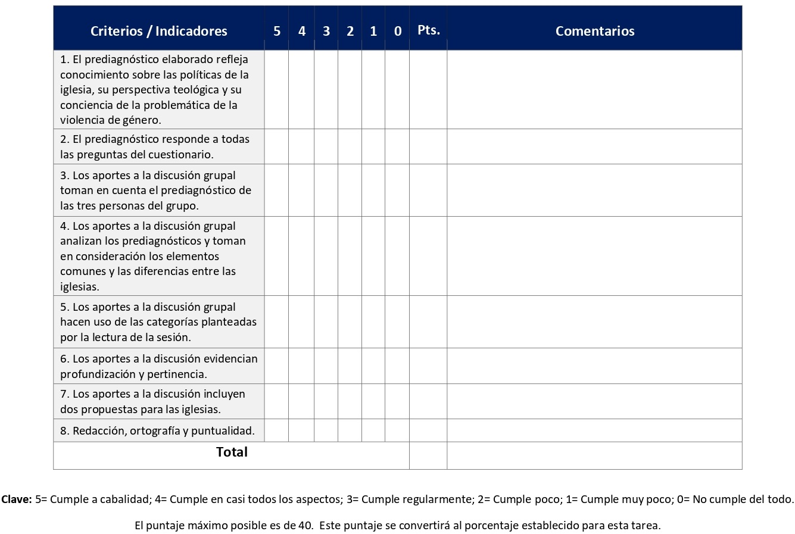

RÚBRICA DE EVALUACIÓN – ANÁLISIS DE UNA PELÍCULA

Durante la sesión 12 se realiza el análisis de la película Whale Rider (Jinete de ballenas) a partir de la guía suministrada por la persona docente. Este análisis tiene un valor de 5%.

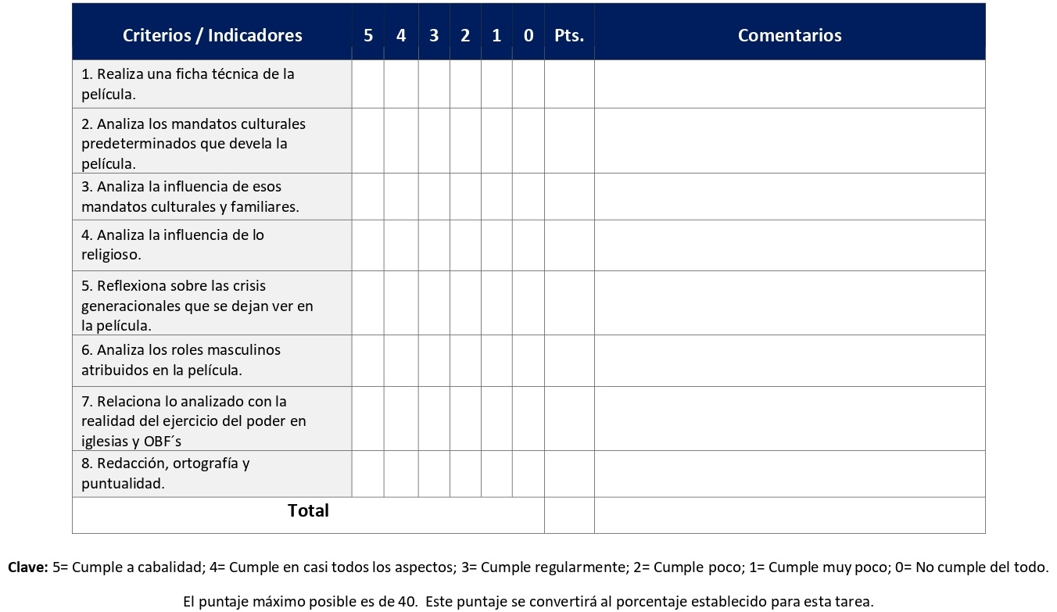

RÚBRICA DE EVALUACIÓN – FORO

Con el propósito de proveer experiencias de aprendizaje interactivas y colaborativas, en los foros se busca que los y las estudiantes, con base en las lecturas asignadas, debatan y discutan grupalmente. El porcentaje total establecido para este rubro (aportes al debate y análisis grupal), el cual es un 20%, se aplica para los foros de las sesiones 2, 3, 4, 5, 6, 7, 8, 9, 10 y 12.
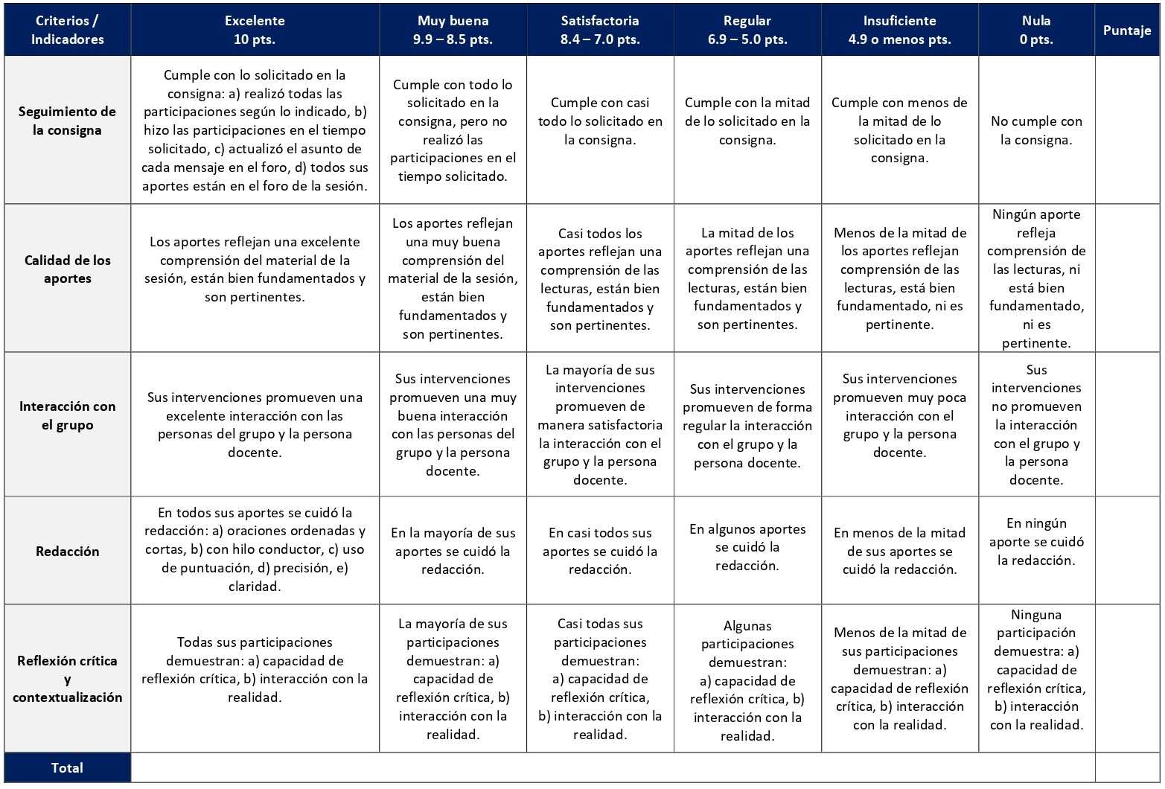

RÚBRICA DE EVALUACIÓN – MONOGRAFÍA FINAL ESCRITA

Una monografía es un tipo de documento expositivo o explicativo en el que se aborda un tema específico desde una o más perspectivas posibles. Se consultan diversas fuentes hasta agotar lo más posible el abordaje del tema en cuestión. Se elabora desde la sesión 1 hasta la 15 y su porcentaje se distribuye de la siguiente forma: Monografía final escrita (20%). Se entrega en las sesiones 13, 14 y 15 según asignación docente. Síntesis de la monografía en formato audiovisual (5%). Se presenta en las sesiones 13, 14 y 15 según asignación docente.

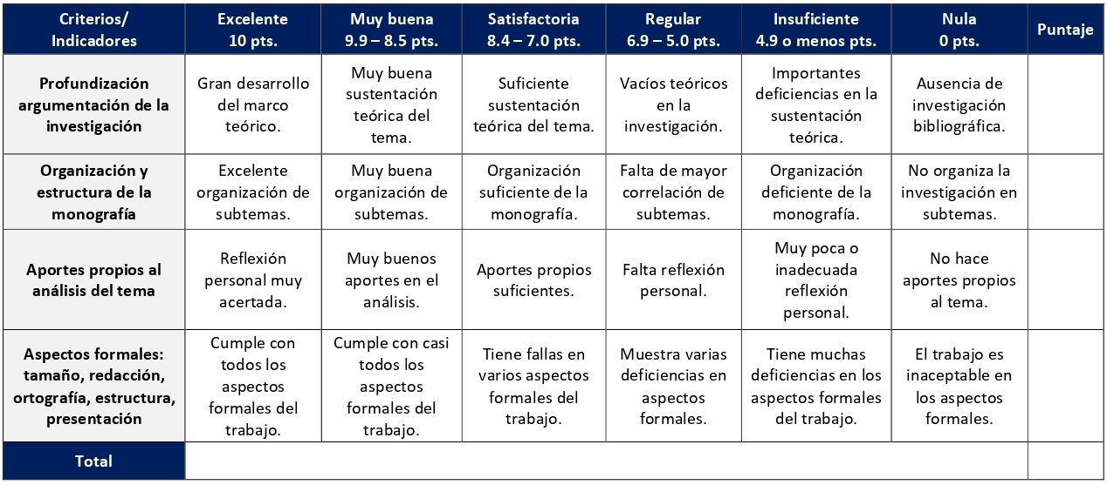

RÚBRICA DE EVALUACIÓN – SÍNTESIS DE LA MONOGRAFÍA FINAL

La monografía final del curso se elabora desde la sesión 1 hasta la 15. La persona docente asignará la sesión en la que cada estudiante presentará una síntesis en formato audiovisual, misma que tiene un valor de 5% de la nota. Las presentaciones se harán en las sesiones 13, 14 y 15. La siguiente rúbrica corresponde a la síntesis y presentación.

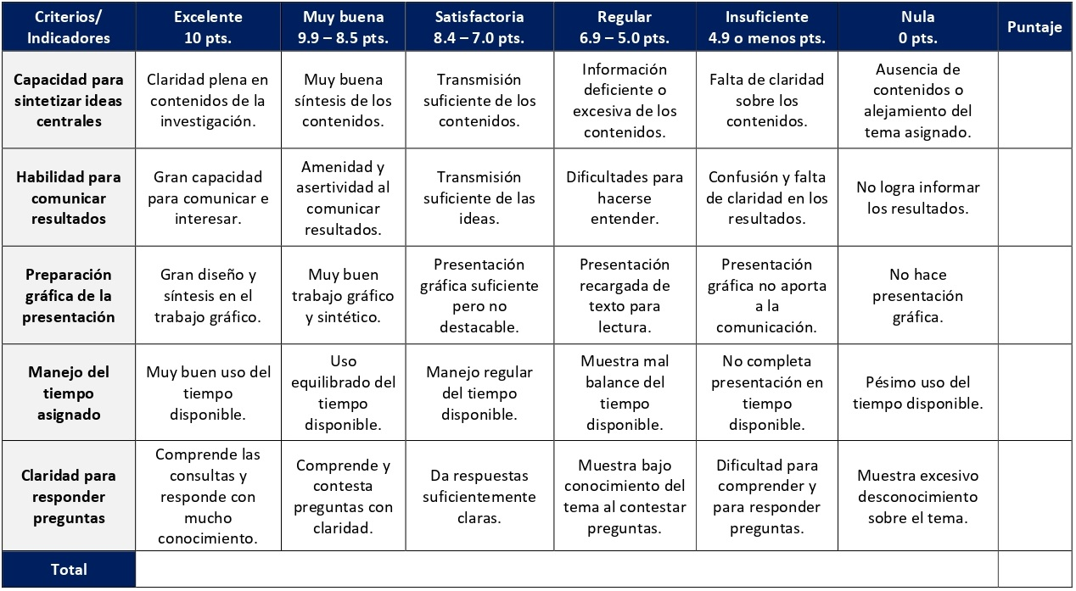

XI. Bibliografía obligatoria

Nota: Los materiales que no cuentan con enlace de acceso son digitalizaciones en formato pdf de bibliografía física disponible en la Biblioteca de la UBL, los cuales se encuentran disponibles en el aula virtual.

Andel, Arianne van. “Y ustedes, ¿quién dicen que soy? Crítica teológica a la propaganda contra la ideología de género”. Vida y Pensamiento 38, no. 1 (2018): 25-53.

Baltodano, Mireya. “La transversalidad del género”. En Dimensiones del cuidado y asesoramiento pastoral: aportes desde América Latina y el Caribe, editado por Hugo N. Santos, 353-364. Buenos Aires: Kairós, 2006. (clásico, última edición)

Baltodano, Mireya. “Violencia de género en las iglesias”. Vida y Pensamiento 22, no.1 (2002): 153-166.

Boehler, Genilma. “Teorías, teologías, género e ideologías”. Vida y Pensamiento 38, no. 1 (2018): 55-87.

Bonilla, Amparo. “Los roles de género”. En Género y Sociedad, coordinado por Juan Fernández Sánchez, 141-176. Madrid: Pirámide, 1998. (clásico, última edición)

Butler, Judith. El género en disputa: El feminismo y la subversión de la identidad. Barcelona: Paidós, 2007. (Clásico, última reimpresión, 2023).

Gebara, Ivone. “Introducción a un significado histórico del concepto de género”. En Teología y género: selección de textos, editado por Clara Luz Ajo y Marianela de la Paz, 109-142. La Habana: Caminos, 2002. (clásico, última edición)

Lagarde, Marcela. “Claves feministas y nuevos horizontes”. En La sociedad que las mujeres soñamos. Nuevas relaciones varón-mujer en un nuevo orden económico, editado por Elsa Támez, 89-105. San José: DEI, 2001. (clásico, última edición)

Montaño, Sonia, ed. “Hacia un horizonte paritario en América Latina y el Caribe: representación política de las mujeres.” En El aporte de las mujeres a la igualdad en América Latina y el Caribe, 7-42. Quito: CEPAL: 2007. (clásico, última edición)

Pastor Carballo, Rosa. “Cuerpo y género: representación e imagen corporal”. En Psicología y Género, coordinado por Ester Barberá Heredia e Isabel Martínez Benlloch, 217-239. Madrid: Prentice Hall, 2005. (clásico, última edición)

Román-López Dollinger, Ángel Eduardo. “Masculinidades y relaciones de poder. Pistas socio-teológicas para la construcción de masculinidades alternativas”. En Poder(es) en contexto: Lecturas teológicas, socioculturales y de género en torno al poder, editado por Juan Carlos Chávez Quispe y Ángel Eduardo Román-Lopez Dollinger, 157-186. La Paz, Bolivia: ISEAT, 2016. (clásico, última edición)

Salas Calvo, José Manuel. Hombres que rompen mandatos. La prevención de la violencia. San José: INAMU, 2005. (clásico, última edición)

Schüssler Fiorenza, Elisabeth. "Género, religión y poder kyriarcal". Vida y Pensamiento 32, no. 2 (2012): 35-74.

Schüssler Fiorenza, Elisabeth. “Hacia una imaginación democrática radical: la ekklēsia y las cosmopolis de las mu/jeres”. Vida y Pensamiento 32, no. 2 (2012): 113-140.

XI. Bibliografía complementaria

Nota: Los materiales que no cuentan con enlace de acceso son digitalizaciones en formato pdf de bibliografía física disponible en la Biblioteca de la UBL, los cuales se encuentran disponibles en el aula virtual.

Alonso Seoane, María Jesús. “Género y religión: A la búsqueda de un modelo de análisis”. Aposta, n.82 (2019): 124-137. Acceso el 18 de diciembre de 2020. http://apostadigital.com/revistav3/hemeroteca/mjalonso5.pdf
Cuklanz, Lisa y Ali Erol. “Teoría Queer y metodologías feministas: el estado de la cuestión”. Investigaciones Feministas 11, n. 2 (2020): 211-220. Acceso el 18 de diciembre de 2020. https://doi.org/10.5209/infe.66476
García Bachmann, Mercedes L. “Cuatro estrategias frente a la mal llamada “ideología de género”. Vida y Pensamiento 38, n. 1 (2018): 133-154. Acceso el 18 de diciembre de 2020. http://revistas.ubl.ac.cr/index.php/vyp/article/view/50
Guzmán Ordaz, Raquel y María Jiménez Rodrigo. “La interseccionalidad como instrumento analítico de interpelación en la violencia de género”. Oñati Socio-Legal Series 5, n. 2 (2015): 596-612. Acceso el 18 de diciembre de 2020. https://papers.ssrn.com/sol3/papers.cfm?abstract_id=2611644
Yuval-Davis, Nira. “Etnicidad, relaciones de género y multiculturalismo”. En Nación, diversidad y género: perspectivas críticas, coordinado por Patricia Bastida Rodríguez, Carla Rodríguez González e Isabel Carrera Suárez, 64-86. Barcelona: Anthropos, 2010. (clásico, última edición)

Universidad Bíblica Latinoamericana

Facultad de Teología
Bachillerato en Ciencias Teológicas

Sílabo
Ética Teológica

Código | CT 115
Créditos | 4
Requisitos | CTX 106
Modalidad | Virtual
Naturaleza | Teórico-práctico
Periodo | Cuatrimestral (15 semanas lectivas)
Nivel | IV Cuatrimestre
Horario | El curso requiere de 12 horas de trabajo semanal
Aula | Plataforma virtual de la UBL
Docente
Instrucciones administrativas | El curso es virtual, por lo que se requiere de acceso a una computadora con conexión a Internet, además de destrezas básicas para el manejo de correo electrónico y la plataforma Moodle desde el rol de estudiante. Por su naturaleza teórico-práctica, se requiere una hora semanal de actividades de análisis de casos con base en los textos, los cuales se incorporan en un ensayo monográfico que se entregará en la última sesión del curso. La dirección de acceso a la plataforma es la siguiente:  https://campus.ubl.ac.cr/login/index.php

I. Descripción

El ser humano está integralmente relacionado no solamente consigo mismo, sino también con Dios y otros, incluyendo la naturaleza, como parte inseparable de una comunidad donde el comportamiento personal, como el de la comunidad como colectividad, se influencian mutuamente y expresan valor moral. Para el cristiano esta vida en comunidad es de suma importancia pues, la vida en comunidad es la preocupación fundamental de la ética cristiana. Siempre en referencia a esa realidad social, el curso estudia la naturaleza del razonamiento moral en el contexto cristiano y, especialmente, el proceso o dinámica de razonamiento moral y la toma de decisiones morales en función de la liberación/salvación de la comunidad humana.

II. Objetivo General

Establecer las bases o fundamentos para el quehacer ético del cristiano en el mundo de hoy.

III. Objetivos Específicos
- Discernir qué significa "ética" como dimensión específica de la empresa teológica y pastoral.
- Aclarar la relación entre la ética cristiana, la sociedad secular y la persona individual.
- Elaborar tres estilos del proceso de razonamiento moral.
- Proponer algunas temáticas teológicas como el marco organizativo o coordinador de la ética cristiana.

IV. Contenidos

Unidad 1: ¿Qué es la ética?

1.1. Conceptos de la ética, problemas y dilemas éticos
1.2. Análisis "ético" y análisis "moralista"

Unidad 2: ¿Cómo se desarrolla una conciencia ética?

2.1. La conciencia moral y ética
2.2. La conciencia cristiana

Unidad 3: ¿Cómo se razona éticamente?

3.1. Estilo consecuencialista
3.2. Estilo no-consecuencialista
3.3. Estilo contextualista
3.4. Axiomas medios

Unidad 4: ¿Cuáles son los paradigmas teológicos de la ética?

4.1. Ética y Teología
4.2. Ética y Biblia
4.3. El paradigma católico: La ley natural
4.4. El paradigma protestante: La ley de Cristo
4.5. La ley y la fe
4.6. Criterios del discernimiento
4.7. La estructura del actuar
4.8. Ética de la responsabilidad
4.9. La motivación del actuar ético

V. Metodología
La metodología desarrollada en el aula virtual coloca a la persona estudiante como el eje central del proceso de enseñanza y aprendizaje, para lo cual la persona docente como responsable del curso dirige, evacúa dudas y permite que se dé un ambiente democrático en el aprendizaje y que, por medio de las estrategias empleadas se contribuya a la construcción del conocimiento. El entorno virtual utilizado por la UBL se caracteriza por facilitar la interacción, el acceso a recursos diversos, la producción de contenidos y el establecimiento de redes como parte del proceso de enseñanza y aprendizaje. Por sus características este entorno, y la metodología empleada en el curso, permiten que la persona estudiante avance de acuerdo con su disponibilidad de tiempo y con la posibilidad de desarrollar sus actividades desde cualquier lugar, sin embargo, deberá cumplir con las actividades programadas en las fechas establecidas.

El curso es de naturaleza teórica y prioriza las áreas de conocimiento y comprensión. Por medio de lecturas digitales individuales, asistencia a los encuentros sincrónicos virtuales con aportes docentes, videos y otros recursos, la persona que estudia entrará en contacto con las temáticas y discusiones fundamentales de la ética teológica. Las sesiones sincrónicas se grabarán para que los y las estudiantes que justifiquen debidamente su ausencia, sea por motivos tecnológicos, ancho de banda, laborales, de salud u otros pueden tener acceso a ella. Esta flexibilidad es parte esencial del modelo educativo de la Universidad y busca evitar la exclusión por situaciones de inequidad social, condición climática, demandas laborales o ministeriales, entre otras. A la vez, se asegura de que todas las personas estudiantes tengan acceso a los recursos de aprendizaje que se ofrecen en el curso. Se buscará un aprendizaje significativo por medio de actividades que no solo conducen a la explicación y síntesis de los contenidos, sino también su reflexión a nivel individual y grupal. Esto último se potencia por medio de los encuentros sincrónicos virtuales, las discusiones en los foros temáticos grupales virtuales y el ensayo. Metodológicamente inicialmente se pondrá el énfasis en la documentación bibliográfica para que el estudiantado logre tener una visión general del carácter de la ética y de los diferentes tipos del discernimiento ético. Seguidamente se enfatizará en trabajos de profundización individual y grupal, generando espacios de diálogo y debate en la plataforma virtual, para considerar el desarrollo de la conciencia moral y las particularidades de la ética católica y protestante.

VI. Estrategias de aprendizaje

Este curso pretende que los y las estudiantes se apropien de las bases o fundamentos para el quehacer ético de la persona cristiana en el mundo de hoy.

Se utilizan las siguientes estrategias de aprendizaje:

a) Foro: Es una actividad de discusión académica asincrónica ya que los y las participantes no tienen que acceder al sistema al mismo tiempo, constituyéndose en un escenario virtual para la exposición de ideas y debate. Cada persona estudiante ofrecerá su aporte en los foros desde las lecturas asignadas en las sesiones correspondientes, donde se desarrollarán temas tales como: el posicionamiento temático, Martín Lutero y la conciencia cristiana, la ética del Nuevo Testamento, el discernimiento y las decisiones éticas.

b) Encuentro sincrónico virtual: Los encuentros sincrónicos virtuales permiten el encuentro entre estudiantes y con la persona docente quien expone temas, facilita trabajo en grupos y aclara dudas. En este curso los encuentros tienen un valor formativo y no sumativo, en cuanto a su evaluación. Se grabarán para quienes no puedan asistir y así lo soliciten. La persona docente abordará diferentes temáticas y se realizarán ejercicios grupales a partir de temas como: la definición de ética, la conciencia crítica, el razonamiento ético, los paradigmas teológicos de la ética y ética, biblia y teología.

c) Reseña crítica de lectura: La reseña crítica es un resumen argumentativo y analítico de las ideas expresadas en un documento literario. Se compone de tres partes claramente definidas: un resumen de los temas centrales de la lectura, un análisis de lo leído valorando su aporte, claridad, argumentación, perspectiva, enfoque, fortalezas y debilidades y, por último, el significado o las implicaciones desde el contexto y la experiencia propia, incluyendo dudas o preguntas que levanta la lectura. Las reseñas que se elaboran en este curso abordan temas como: ética y moral, Lutero y la ética, conducta moral y política, justificación de los medios, ética de una nueva humanidad y esquema de una decisión ética, entre otros.

d) Mapa conceptual: El mapa conceptual es una estrategia de aprendizaje que nos ayuda a organizar los aportes y conocimientos que nos brindan los documentos escritos. Esta estrategia motiva el desarrollo de la capacidad de identificar conceptos claves de los contenidos, las relaciones que hay entre ellos y la estructuración de su proceso de aprendizaje de manera gráfica. En este curso se elabora un mapa conceptual sobre el paradigma católico de la ley natural, y otro sobre el paradigma protestante de la ley de Cristo, contribuyendo a la visualización de sus semejanzas y diferencias de manera gráfica.

e) Glosario: El glosario se compone de una lista de conceptos en forma de catálogo de una misma disciplina o campo de estudio que aparecen definidas, explicadas y comentadas. El objetivo es crear conjuntamente un glosario sobre los principales elementos que aporta la lectura de la sesión en la que se elabora, para la reflexión ética desde la teología. La idea central de esta estrategia es poder desarrollar la capacidad de abstraer breves insumos críticos de la lectura, concentrando la atención en los conceptos principales que nos ayudan a encauzar la discusión y el aprendizaje.

f) Análisis de un caso: Un análisis o estudio de un caso es una técnica didáctica en la cual, a partir de una situación particular, se presentan datos concretos que permiten la reflexión, el análisis y la discusión de uno o varios temas específicos. Durante una sesión se realizará el análisis de un caso dado por la persona docente, en donde las personas estudiantes deberán elegir un abordaje desde la ética, ya sea el estilo consecuencialista o el no consecuencialista. Dicho análisis tomará en cuenta las lecturas y las lógicas de razonamiento expuestas por los autores. Esta estrategia contribuirá en el desarrollo de la habilidad de discernir sobre la realidad y analizar con criterios teóricos que provee el curso.

g) Ensayo monográfico: A modo de cierre del curso los y las estudiantes elaborarán un ensayo monográfico de síntesis de los contenidos y aprendizajes adquiridos durante el curso. Para esto podrá elegir un tema como hilo conductor del ensayo, o bien narrar su experiencia según los temas abordados en el curso desde un punto de vista específico. Se valorará la integración de los conceptos trabajados y de las reflexiones realizadas a lo largo del curso aplicadas al tema escogido

Los y las estudiantes podrán comunicarse con la persona docente a través de la plataforma virtual, o bien el correo electrónico suministrado por esta, y recibirán una respuesta a las consultas realizadas en un tiempo máximo de 48 horas.
VII. Recursos didácticos

Para lograr los objetivos del curso, desarrollar los contenidos y la metodología propuesta se hará uso de los siguientes recursos didácticos:

a) Lecturas semanales obligatorias que se asignan como insumo para las actividades individuales y grupales. Todos los materiales de lectura están disponibles en formato digital en la plataforma virtual.

b) Lecturas complementarias en algunas de las sesiones que se asignan para su lectura con el fin de ampliar las temáticas. Realizar estas lecturas es opcional.

c) En cada una de las sesiones en la plataforma virtual encontrará una ruta de aprendizaje con información tal como: los contenidos que estudiará, el material obligatorio y/o complementario, instrucciones detalladas para la elaboración/participación en la actividad asignada y la evaluación de esta.

d) En la plataforma virtual también dispondrá de guías generales que se encuentran en el material complementario de la sesión correspondiente para la participación en un foro, en un glosario y mediante la herramienta Big Blue Button en la plataforma Moodle; para la elaboración de un mapa conceptual y una reseña crítica de lectura; así como de guías para elaborar el análisis de un caso y un ensayo monográfico que se encuentran en la sección de actividades de la sesión correspondiente.

e) También puede disponer de las bases de datos, revistas en línea, repositorios y buscadores especializados a los cuales puede acceder mediante la Biblioteca Enrique Strachan (https://www.ubl.ac.cr/biblioteca), así como consultar el Portal de Revistas de la UBL (http://revistas.ubl.ac.cr/). A través del correo de la biblioteca (biblioteca@ubl.ac.cr) puede solicitar recursos que se encuentren en la colección física.

f) La Biblioteca Digital de la UBL cuenta con recursos de acceso abierto para la investigación, organizados por temas y disponibles a través de un buscador, además de todos los materiales bibliográficos asignados en los cursos de la carrera de bachillerato en Ciencias Teológicas. Dicho espacio está disponible para todas las personas registradas en el campus virtual y se puede acceder a través del siguiente enlace: https://campus.ubl.ac.cr/course/index.php?categoryid=186

g) Mediante el campus virtual accederá al espacio de soporte técnico en el cual puede evacuar sus dudas o preguntas frecuentes y al correo electrónico para comunicarse con la persona docente.

VIII. Cronograma de trabajo

Sesión  (semana) | Contenidos temáticos | Actividades de enseñanza-aprendizaje
 |  | Recursos didácticos | Actividades de aprendizaje
1 | Unidad 1: ¿Qué es la ética?  1.1 Conceptos de la ética, problemas y dilemas éticos  1.2 Análisis "ético" y análisis "moralista” | Ruta de aprendizaje  Lehmann, Paul. “Los principales acentos en la historia del pensamiento cristiano sobre la ética”. En La ética en el contexto cristiano, 17-29. San José: Universidad Bíblica Latinoamericana, 2007. (clásico, última edición)  Hoffmann, Martin. “¿Qué es ética?”. En Ética protestante. Una fundamentación teológico-crítica, 16-19. San José, C.R.: Editorial SEBILA, 2019.  Material complementario  Guía para la participación mediante la herramienta Big Blue Button en la plataforma Moodle  Guía para la participación en un foro en la plataforma Moodle | - Participación en el foro social CAFETERÍA.  - Participación en el foro de dudas.  - Lectura de un documento escrito con los entendimientos preliminares sobre el tema.  - Realizar las lecturas asignadas.  - Disertación docente en un encuentro sincrónico virtual (formativo).  - Participación en el foro temático grupal: Debate de posicionamiento sobre el tema.
2 | Unidad 2 ¿Cómo se desarrolla una conciencia ética?  2.1 La conciencia moral y ética | Ruta de aprendizaje  Cruz Puerto, Melissa Stefania. “Desarrollo moral: Tres comprensiones”. Revista Iberoamericana de psicología, 13, n. 1 (2020), 95-103. Acceso el 25 de agosto de 2023. https://doi.org/10.33881/2027-1786.rip.13109  Material complementario  Hernández Fajardo, Axel. “Ética y moral”. En Fundamentos de ética teológica: una introducción a la moral cristiana, 11-17. Heredia, C.R.: Universidad Nacional; San José, C.R.: Sebila, 2006. (clásico, última edición)  Guía para la participación mediante la herramienta Big Blue Button en la plataforma Moodle  Guía para la elaboración de una reseña crítica de lectura | - Disertación docente en un encuentro sincrónico virtual (formativo).  - Elaboración de una reseña crítica sobre la lectura asignada.
3 | Unidad 2 ¿Cómo se desarrolla una conciencia ética?  2.2 La conciencia cristiana | Ruta de aprendizaje  Lutero, Martín. “Conciencia”. En La locura de la cruz: la teología de Martín Lutero: textos originales e interpretaciones, traducido por Martin Hoffmann, 110-112. San José: DEI, 2014. (clásico, última edición)  Hoffmann, Martin. “La conciencia”. En Ética protestante. Una fundamentación teológico-crítica, 94-103. San José, C.R.: Editorial SEBILA, 2019.  Material complementario  Guía para la elaboración de una reseña crítica de lectura  Guía para la participación en un foro en la plataforma Moodle | - Elaboración de una reseña crítica sobre la lectura asignada.  - Presentación (entrega) mediante el foro del trabajo previo (reseña).  - Participación en el foro temático grupal: Martín Lutero y la conciencia cristiana, donde se realizará un debate grupal conceptual.
4 | Unidad 3 ¿Cómo se razona éticamente?  3.1 Estilo consecuencialista  3.2 Estilo no-consecuencialista | Ruta de aprendizaje  Kant, Immanuel. “La buena voluntad”, “El imperativo categórico”. En De la conducta moral y política, compilado por José Emilio Balladares, 95-109. San José: Libro Libre, 1988. (clásico, última edición)  Hoffmann, Martin. “Immanuel Kant”. En Resistir y transformar: La ética protestante desde la reforma, 126-137. San José, C.R.: Editorial SEBILA, 2022.  Cejudo Córdoba, Rafael. “Deontología y consecuencialismo: un enfoque informacional”. Crítica. Revista Hispanoamericana De Filosofía, n.126 (2019): 3-24. Acceso el 25 de agosto de 2023. https://doi.org/10.22201/iifs.18704905e.2010.862  Material complementario  Guía para la elaboración de una reseña crítica de lectura  Guía para la participación mediante la herramienta Big Blue Button en la plataforma Moodle  Guía para la participación en un foro en la plataforma Moodle | - Realizar las lecturas de la sesión y elaborar una reseña crítica de estas.  - Disertación docente y exposición de la tarea (reseña crítica) en un encuentro sincrónico virtual (formativo).  - Análisis de un caso y debate grupal analítico en el foro grupal mediante el cual se entrega.
5 | Unidad 3: ¿Cómo se razona éticamente?  3.3 Estilo contextualista  3.4 Axiomas medios | Ruta de aprendizaje  Fletcher, Joseph. “¿Qué es lo que justifica los medios?”. En Ética de situación, la nueva moralidad, 181-201. Barcelona: Ariel, 1970. (clásico, última impresión)  Material complementario  Guía para la elaboración de una reseña crítica de lectura  Guía para la participación en un foro en la plataforma Moodle | - Realizar la lectura y elaborar una reseña crítica de esta.  - “Exposición” (entrega) de la tarea mediante el foro.  - Participación en el foro temático grupal: El estilo contextualista, donde se realizará un debate grupal analítico.
6 | Unidad 4: ¿Cuáles son los paradigmas teológicos de la ética?  4.1 Ética y teología | Ruta de aprendizaje  Bonhoeffer, Dietrich. “Cristo, la realidad y el bien. Cristo, Iglesia y Mundo”, “Ética como configuración”. En Ética, trad. de Lluis Duch, 41-84. Madrid: Trotta, 2000. (clásico, última edición)  Material complementario  Tamayo-Acosta, Juan José. “Teología para otro mundo posible”. En Otra teología es posible: pluralismo religioso, interculturalidad y feminismo, 131-159. Madrid: Herder, 2011. (clásico, última edición)  Guía para la participación mediante la herramienta Big Blue Button en la plataforma Moodle  Guía para la participación en un glosario en la plataforma Moodle | - Realizar la lectura asignada.  - Disertación docente en un encuentro sincrónico virtual (formativo).  - Participación en la elaboración de un glosario sobre ética y teología.  - Sistematización grupal de conceptos en el glosario.
7 | Unidad 4: ¿Cuáles son los paradigmas teológicos de la ética?  4.1 Ética y teología | Ruta de aprendizaje  Lutero, Martín. Obras de Martín Lutero. La voluntad determinada. Tomo IV, edición de Erich Sexauer, 274. Buenos Aires: Paidós, 1967. (clásico, última reimpresión 1976)  Míguez Bonino, José. “¿Claridad de los cristianos?”. En Ama y haz lo que quieras. Hacia una ética de la nueva humanidad, 24-28. San José: Universidad Bíblica Latinoamericana, 2006. (clásico, última edición)  Material complementario  Guía para la elaboración de una reseña crítica de lectura | - Realizar las lecturas asignadas.  - Elaboración de una reseña crítica de las lecturas.  - Presentación (entrega) de reseñas mediante el foro y retroalimentación.
8 | Unidad 4: ¿Cuáles son los paradigmas teológicos de la ética?  4.2. Ética y Biblia | Ruta de aprendizaje  Schrage, Wolfgang. “Introducción”. En Ética del Nuevo Testamento, 9-25. Salamanca: Sígueme, 1987. (clásico, última reimpresión 2013)  Material complementario  Tamayo-Acosta, Juan José. “Ética liberadora del cristianismo frente a teología neoliberal del mercado”. En Otra teología es posible: pluralismo religioso, interculturalidad y feminismo, 321-360. Madrid: Herder, 2011. (clásico, última edición)  Guía para la participación en un foro en la plataforma Moodle | - Realizar la lectura asignada.  - Participación en el foro temático grupal en el cual ha sido asignado/a.  - Presentación de informes de grupos (ingresando a un foro distinto al que se le ha asignado) y retroalimentación.
9 | Unidad 4: ¿Cuáles son los paradigmas teológicos de la ética?  4.3 El paradigma católico: La ley natural | Ruta de aprendizaje  Iglesia Católica. Catecismo de la Iglesia Católica, numeral 1691-1749 y 1877-1986. Acceso el 25 de agosto de 2023. https://www.vatican.va/archive/catechism_sp/index_sp.html  Material complementario  Guía para la elaboración de un mapa conceptual  Guía para la participación en un foro en la plataforma Moodle | - Elaboración de un mapa conceptual de la lectura asignada.  - Compartir análisis críticos en el foro donde se entrega el mapa conceptual.
10 | Unidad 4: ¿Cuáles son los paradigmas teológicos de la ética?  4.4 El paradigma protestante: La ley de Cristo | Ruta de aprendizaje  Lutero, Martín. “Una enseñanza a los cristianos de cómo posicionarse frente a Moisés”. En La locura de la cruz: la teología de Martín Lutero: textos originales e interpretaciones, traducido por Martin Hoffmann, 159-161. San José: DEI, 2014. (clásico, última edición)  Lutero, Martín. “Libertad cristiana”. En La locura de la cruz: la teología de Martín Lutero: textos originales e interpretaciones, traducido por Martin Hoffmann, 152-156. San José: DEI, 2014. (clásico, última edición)  Material complementario  Guía para la elaboración de un mapa conceptual  Guía para la participación en un foro en la plataforma Moodle | - Realizar las lecturas asignadas.  - Elaboración de un mapa conceptual.  - Compartir grupal de mapas en el foro mediante el cual se entrega.
11 | Unidad 4: ¿Cuáles son los paradigmas teológicos de la ética?  4.5 La ley y la fe | Ruta de aprendizaje  Míguez Bonino, José. “La nueva humanidad”. En Ama y haz lo que quieras. Hacia una ética de la nueva humanidad, 29-54. San José: Universidad Bíblica Latinoamericana, 2006. (clásico, última edición)  Material complementario  Guía para la elaboración de una reseña crítica de lectura  Guía para la participación en un foro en la plataforma Moodle | - Realizar la lectura asignada.  - Elaboración de una reseña crítica de la lectura.  - Participación en el foro temático grupal: La nueva humanidad, donde se realizará un debate grupal.
12 | Unidad 4: ¿Cuáles son los paradigmas teológicos de la ética?  4.6 Criterios del discernimiento | Ruta de aprendizaje  Hoffmann, Martin. “El discernimiento argumentativo – Un esquema de una decisión ética”. En Ética protestante. Una fundamentación teológico-crítica, 119-132. San José, C.R.: Editorial SEBILA, 2019.  Material complementario  Sánchez Carlos, Miguel Ángel. “Condiciones de posibilidad para el diálogo entre la ética teológica y la cultura urbana contemporánea”. Revista Iberoamericana de Teología 10, n. 19 (2014): 33-75, Acceso el 18 de diciembre de 2020. https://www.redalyc.org/articulo.oa?id=125247736002  Guía para la elaboración de una reseña crítica de lectura  Guía para la participación en un foro en la plataforma Moodle | - Realizar la lectura asignada.  - Elaboración de una reseña crítica de la lectura.  - Participación en el foro temático grupal: Una decisión ética, donde se realizará un debate grupal.
13 | Unidad 4: ¿Cuáles son los paradigmas teológicos de la ética?  4.7 La estructura del actuar | Ruta de aprendizaje  Míguez Bonino, José. “Las condiciones del combate”. En Ama y haz lo que quieras. Hacia una ética de la nueva humanidad, 87-98. San José: Universidad Bíblica Latinoamericana, 2006. (clásico, última edición)  Material complementario  Guía para la elaboración de una reseña crítica de lectura  Guía para la participación en un foro en la plataforma Moodle | - Realizar la lectura asignada.  - Elaboración de una reseña crítica del texto.  - Participación en el foro temático grupal: El discernimiento ético, donde se realizará un debate grupal.
14 | Unidad 4: ¿Cuáles son los paradigmas teológicos de la ética?  4.8 Ética de la responsabilidad | Ruta de aprendizaje  Míguez Bonino, José. “Bienaventurados los hacedores”. En Ama y haz lo que quieras. Hacia una ética de la nueva humanidad, 99-112. San José: Universidad Bíblica Latinoamericana, 2006. (clásico, última edición)  Material complementario  Guía para la participación en un foro en la plataforma Moodle | - Realizar la lectura asignada.  - Elaboración y análisis breve de la monografía en el foro mediante el cual se entrega.
15 | Unidad 4: ¿Cuáles son los paradigmas teológicos de la ética?  4.9 La motivación del actuar ético | Ruta de aprendizaje  Hoffmann, Martin. “La identidad ética: Vivir en fe, esperanza y amor”, “Los motivos de un ethos cristiano”. En Ética protestante. Una fundamentación teológico-crítica, 48-63. San José, C.R.: Editorial SEBILA, 2019.  Material complementario  Guía para la participación en un foro en la plataforma Moodle | - Realizar la lectura de la sesión.  - Participación en el foro temático grupal: Sistematización final de los contenidos del curso, donde se realizará un debate grupal.

IX. Distribución de tiempo semanal
Al ser este un curso impartido en la modalidad virtual no se requiere la asistencia a clases presenciales. Por ello, cada semana se asignan actividades que los estudiantes deben realizar para promover el diálogo con los contenidos y la asimilación de los temas a través de lecturas críticas, análisis, tareas, reseñas, discusiones en foros o trabajos colaborativos. Debe considerarse que, al tener este curso asignados 4 créditos, se debe invertir 12 horas de trabajo por semana. La distribución de tiempos es la siguiente:

Tipo de horas  (categoría) | Horas por semana | Actividades relacionadas
Horas de Estudio Individual (HEI) | 3 | - Lectura de los textos (materiales en formato digital).  - Análisis de lecturas e investigación por cuenta propia.
Horas de Trabajo Colaborativo (HTC) | 4 | - Participación en los foros (incluye aportes personales y réplicas a los demás estudiantes).  - Participación en la elaboración de un glosario.  - Participación en los encuentros sincrónicos virtuales.
Horas de Producción Individual (HPI) | 4 | - Elaboración de reseñas críticas de lecturas.  - Elaboración de mapas conceptuales.  - Elaboración de un ensayo monográfico.
Horas de Práctica (HP) | 1 | - Análisis de un caso.
Total de horas (TH) | 12

Las horas de trabajo en cada categoría corresponden a un promedio estimado semanal. Dependiendo de la programación estipulada en el cronograma, se podrá requerir un mayor o menor tiempo de dedicación a cada tipo de actividad durante una semana específica. Sin embargo, el curso está diseñado de forma que el total de horas semanales nunca sobrepase las 12 horas. La distribución de tiempos por tipo de horas (categoría) es congruente, en todos sus extremos, con lo que establece el plan de estudios de la modalidad virtual.

X. Evaluación
Se realizarán evaluaciones con enfoque cuantitativo y cualitativo que permitirán valorar los aprendizajes desarrollados a lo largo del curso. La evaluación sumativa contemplará todas las actividades desarrolladas a lo largo del curso y se valorará el aprovechamiento general de estas. Se incluirán evaluaciones individuales, realizadas por pares (coevaluación) y por la persona docente. Finalmente, se evaluará la capacidad de integrar y sistematizar el aprendizaje teórico a través del ensayo monográfico. Se utilizarán rúbricas y escalas de evaluación. El curso se aprueba con una nota mínima de 7.00 (siete en escala decimal). Los porcentajes asignados a cada elemento del curso son los siguientes:
Síntesis cuantitativa de la evaluación
Rubros para evaluar | Porcentaje total
Encuentros sincrónicos virtuales  Se llevan a cabo en las sesiones 1, 2, 4 y 6. Tienen un valor formativo y no sumativo. | ̶
Foro temático  Se desarrollan durante las sesiones 1, 3, 5, 8, 11, 12, 13 y 15. Cada foro tiene un valor de 2,5%. | 20%
Reseña crítica de lectura  Se elaboran en las sesiones 2, 3, 4, 5, 7, 11, 12 y 13. Cada reseña tiene un valor de 3%. | 24%
Mapa conceptual  Se elaboran en las sesiones 9 y 10. Cada mapa tiene un valor de 3%. | 6%
Glosario  Se desarrolla en la sesión 6. | 5%
Análisis del caso  Se realiza en la sesión 4. | 5%
Ensayo monográfico  Se elabora en la sesión 14. | 40%
Total | 100%

RÚBRICA DE EVALUACIÓN – FORO TEMÁTICO

Es una actividad de discusión académica asincrónica ya que los y las participantes no tienen que acceder al sistema al mismo tiempo, constituyéndose en un escenario virtual para la exposición de ideas y debate. Se desarrollan en las sesiones 1, 3, 5, 8, 11, 12, 13 y 15. Cada foro tienen un valor de 2,5%.
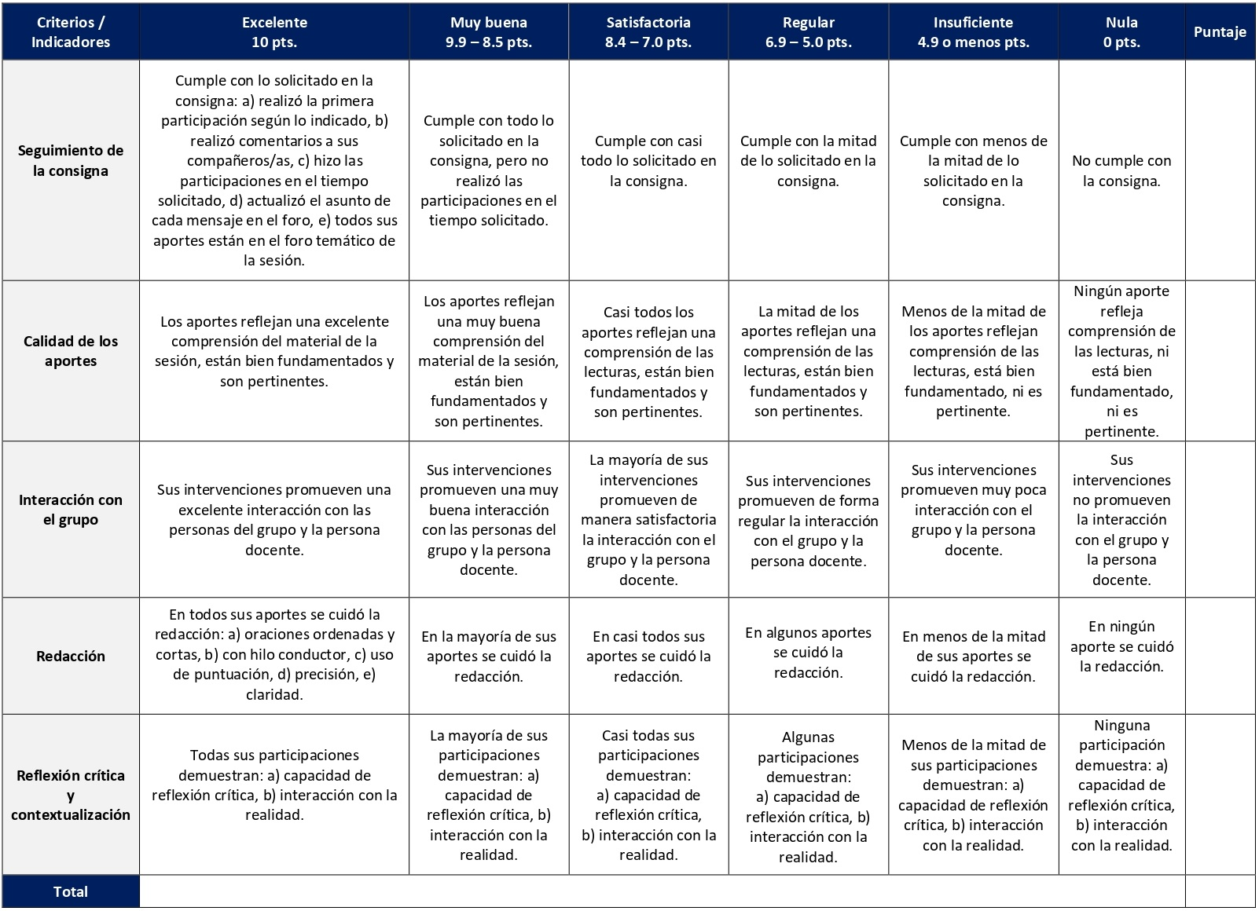

RÚBRICA DE EVALUACIÓN – RESEÑA CRÍTICA DE LECTURA

La reseña crítica es un resumen argumentativo y analítico de las ideas expresadas en un documento literario. Se compone de tres partes claramente definidas. Se elaboran en las sesiones 2, 3, 4, 5, 7, 11, 12 y 13. Cada reseña tiene un valor de 3%.

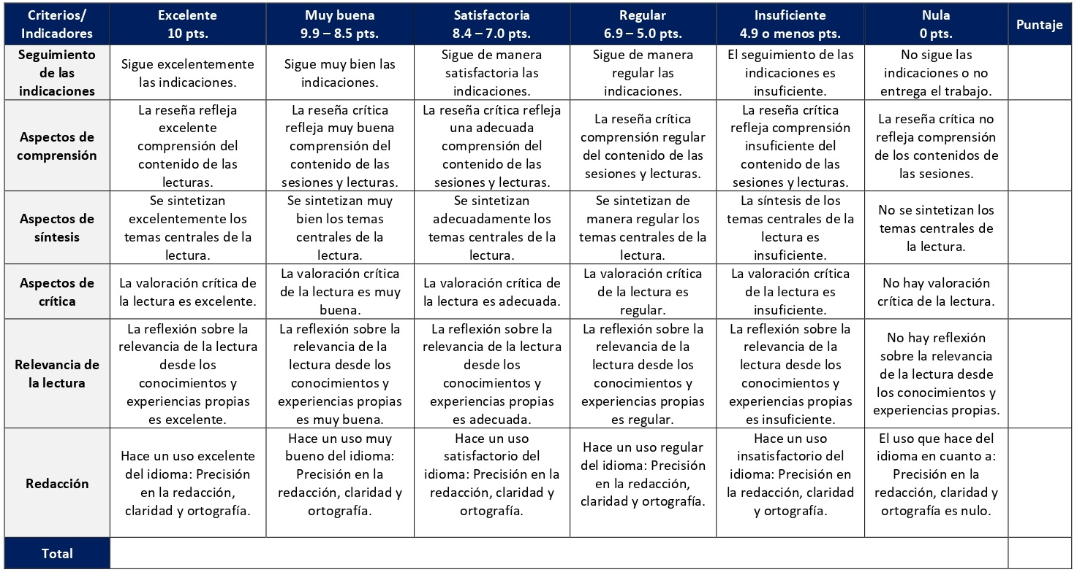

RÚBRICA DE EVALUACIÓN – MAPA CONCEPTUAL

El mapa conceptual es una estrategia de aprendizaje que nos ayuda a organizar los aportes y conocimientos que nos brindan los documentos escritos. Se elaboran en las sesiones 9 y 10. Cada mapa tiene un valor de 3%.
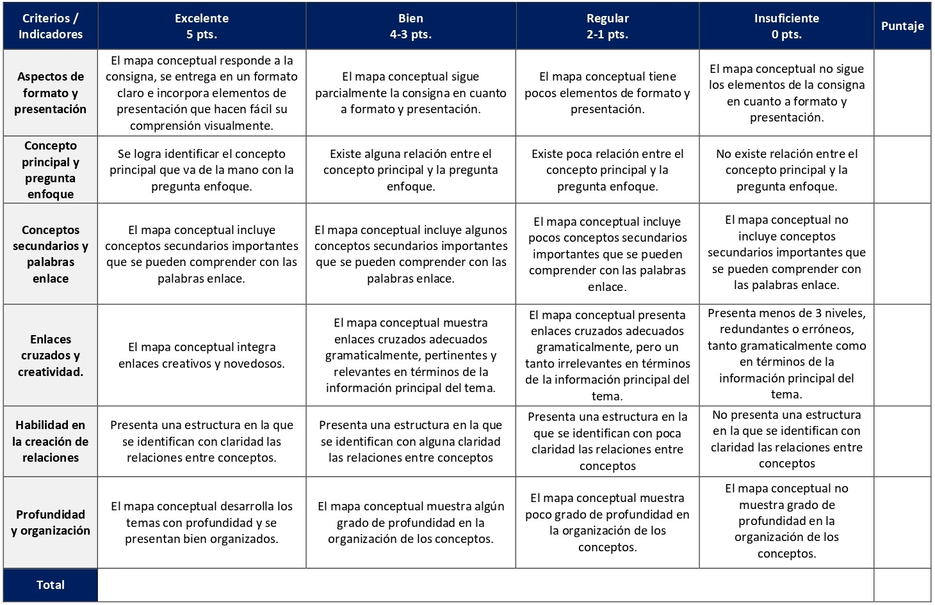

RÚBRICA DE EVALUACIÓN – GLOSARIO

El glosario se compone de una lista de conceptos en forma de catálogo de una misma disciplina o campo de estudio que aparecen definidas, explicadas y comentadas. Se desarrolla en la sesión 6 y tiene un valor de 5%.

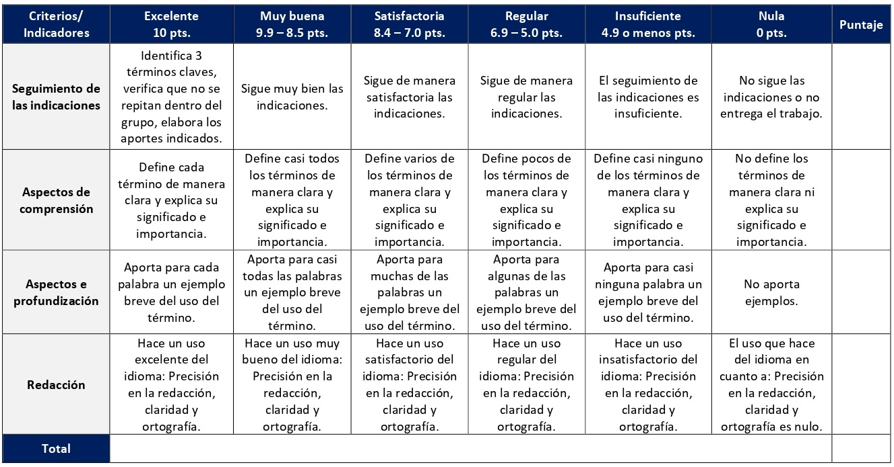

RÚBRICA DE EVALUACIÓN – ANÁLISIS DE CASO

Un análisis o estudio de un caso es una técnica didáctica en la cual, a partir de una situación particular, se presentan datos concretos que permiten la reflexión, el análisis y la discusión de uno o varios temas específicos. Se realiza en la sesión 4 y tiene un valor de 5%.

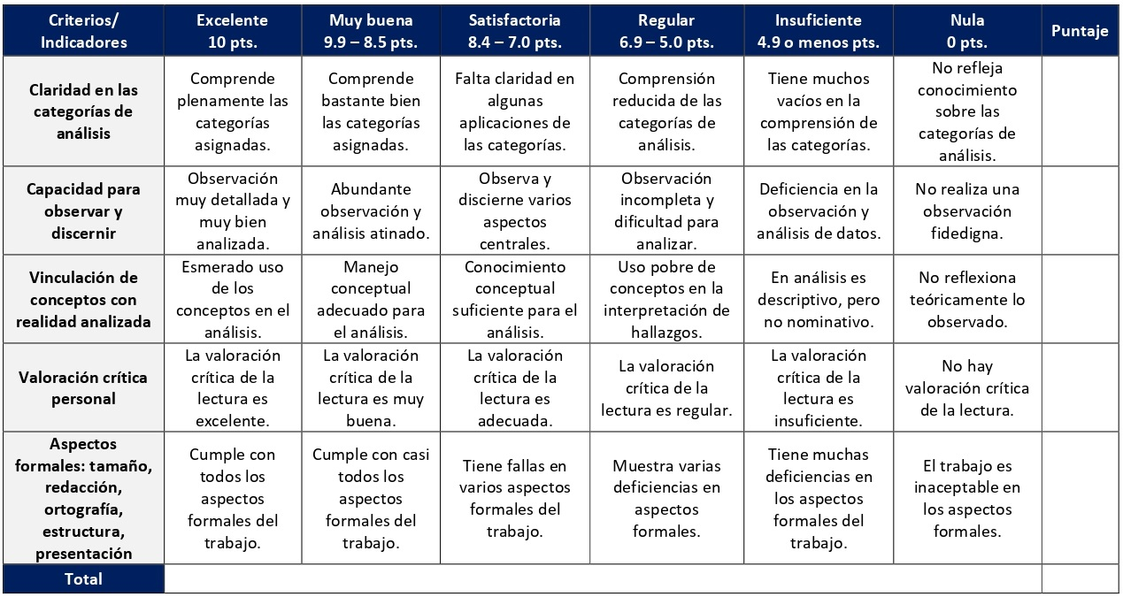

RÚBRICA DE EVALUACIÓN – ENSAYO MONOGRÁFICO

A modo de cierre del curso los y las estudiantes elaborarán un ensayo monográfico de síntesis de los contenidos y aprendizajes adquiridos durante el curso. Se elabora en la sesión 14 y tiene un valor de 40%.

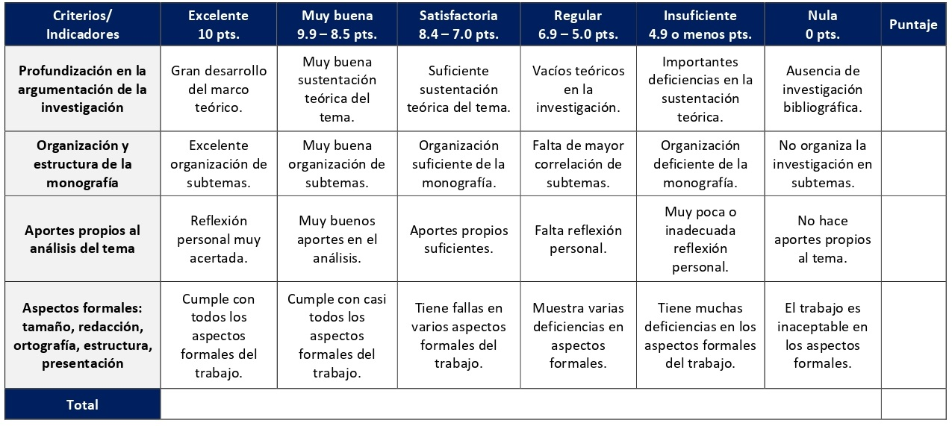

XI. Bibliografía obligatoria
Nota: Los materiales que no cuentan con enlace de acceso son digitalizaciones en formato pdf de bibliografía física disponible en la Biblioteca de la UBL, los cuales se encuentran disponibles en el aula virtual.
Bonhoeffer, Dietrich. Ética, trad. de Lluis Duch. Madrid: Trotta, 2000. (clásico, última edición 2011)
Cejudo Córdoba, Rafael. “Deontología y consecuencialismo: un enfoque informacional”. Crítica. Revista Hispanoamericana De Filosofía, n.126 (2019): 3-24. Acceso el 25 de agosto de 2023. https://doi.org/10.22201/iifs.18704905e.2010.862
Cruz Puerto, Melissa Stefania. “Desarrollo moral: Tres comprensiones”. Revista Iberoamericana de psicología, 13, n. 1 (2020), 95-103. Acceso el 25 de agosto de 2023. https://doi.org/10.33881/2027-1786.rip.13109
Fletcher, Joseph. Ética de situación, la nueva moralidad. Barcelona: Ariel, 1970. (Clásico, última impresión)
Hoffmann, Martin. Ética protestante: Una fundamentación teológico-crítica. San José, C.R.: Editorial SEBILA, 2019.
Hoffmann, Martin. Resistir y transformar: La ética protestante desde la reforma. San José, C.R.: Editorial SEBILA, 2022.
Iglesia Católica. Catecismo de la Iglesia Católica. Acceso el 25 de agosto de 2023. https://www.vatican.va/archive/catechism_sp/index_sp.html
Kant, Immanuel. De la conducta moral y política, compilado por José Emilio Balladares. San José: Libro Libre, 1988. (Clásico, última edición)
Lehmann, Paul. La ética en el contexto cristiano. San José: Universidad Bíblica Latinoamericana, 2007. (clásico, última edición)
Lutero, Martín, Obras de Martín Lutero. La voluntad determinada. Tomo IV, edición de Erich Sexauer. Buenos Aires: Paidós, 1967. (Clásico, última reimpresión, 1976)
Lutero, Martín. “Una enseñanza a los cristianos de cómo posicionarse frente a Moisés”. En La locura de la cruz: la teología de Martín Lutero: textos originales e interpretaciones, traducido por Martin Hoffmann, 159-161. San José: DEI, 2014. (clásico, última edición)
Lutero, Martín. “La libertad cristiana”. En La locura de la cruz: la teología de Martín Lutero: textos originales e interpretaciones, traducido por Martin Hoffmann, 152-156. San José: DEI, 2014. (clásico, última edición)
Lutero, Martín. “Conciencia”. En La locura de la cruz: la teología de Martín Lutero: textos originales e interpretaciones, traducido por Martin Hoffmann, 110-112. San José: DEI, 2014. (clásico, última edición)
Míguez Bonino, José. Ama y haz lo que quieras. Hacia una ética de la nueva humanidad. San José: Universidad Bíblica Latinoamericana, 2006. (clásico, última edición)
Schrage, Wolfgang. Ética del Nuevo Testamento. Salamanca: Sígueme, 1987. (Clásico, última reimpresión, 2013).

XII. Bibliografía complementaria

Nota: Los materiales que no cuentan con enlace de acceso son digitalizaciones en formato pdf de bibliografía física disponible en la Biblioteca de la UBL, los cuales se encuentran disponibles en el aula virtual.

Hernández Fajardo, Axel. Fundamentos de ética teológica: una introducción a la moral cristiana. Heredia, C.R.: Universidad Nacional; San José, C.R.: Sebila, 2006. (clásico, última edición)
Sánchez Carlos, Miguel Ángel. “Condiciones de posibilidad para el diálogo entre la ética teológica y la cultura urbana contemporánea”. Revista Iberoamericana de Teología 10, n. 19 (2014): 33-75, Acceso el 18 de diciembre de 2020. https://www.redalyc.org/articulo.oa?id=125247736002
Tamayo-Acosta, Juan José. Otra teología es posible: pluralismo religioso, interculturalidad y feminismo. Madrid: Herder, 2011. (clásico, última edición)

V CUATRIMESTRE

CT123 Enfoque en Teología
CTX107 Fundamentos de Pastoral
CTX122 Historia de la Religiosidad Indígena y Afro-latinoamericana
CBX113 Metodología del Estudio Bíblico

Universidad Bíblica Latinoamericana
Facultad de Teología
Bachillerato en Ciencias Teológicas

Sílabo
Enfoque en Teología

Código | CT 123
Créditos | 4
Requisitos | CTX 106
Modalidad | Virtual
Naturaleza | Teórico
Periodo | Cuatrimestral (15 semanas lectivas)
Nivel | V Cuatrimestre
Horario | El curso requiere de 12 horas de trabajo semanal
Aula | Plataforma virtual de la UBL
Docente
Instrucciones administrativas | El curso es virtual, por lo que se requiere de acceso a una computadora con conexión a Internet, además de destrezas básicas para el manejo de correo electrónico y la plataforma Moodle desde el rol de estudiante. La dirección de acceso a la plataforma es la siguiente:  https://campus.ubl.ac.cr/login/index.php

I. Descripción

El curso aborda, desde un punto de vista estrictamente epistemológico, la problemática del carácter práxico de la teología. En este sentido, se trata de determinar los vínculos constitutivos y determinantes del proceso del conocimiento teológico (teoría), con la realidad a ser conocida por la teología (praxis). En la hipótesis de esta investigación la praxis será vista como momento constitutivo y determinante del conocimiento teológico en cuanto tal. Luego de analizar la problemática teoría-praxis se la ubica en el horizonte teológico en perspectiva epistemológica. A continuación, se explicita el carácter práctico de la teología que está estrechamente relacionado con la realidad a ser indagada por ella, el desarrollo de la actividad intelectiva, su carácter interesado y finalmente con el proceso de verificación y de historización de la teología.
El nuevo conocimiento que el o la estudiante adquiera mediante este curso es fundamental en su formación profesional. El curso aborda la influencia que tiene la praxis en la producción del conocimiento teológico desde la perspectiva de la teología latinoamericana, que es la perspectiva de la carrera propuesta.

II. Objetivo general

Analizar la influencia de la praxis en la actualización de los métodos de producción teológica latinoamericana, con el fin de posibilitar la creación de un conocimiento teológico nuevo y pertinente.

III. Objetivos específicos

- Examinar el debate alrededor del proceso del conocimiento teológico en el horizonte de la problemática teoría-praxis para utilizarlo como referente en los propios procesos de producción teológica.
- Relacionar el carácter práxico de la teología con la producción de nuevo conocimiento teológico pertinente a la tradición teológica latinoamericana, para incluirlo en las producciones teológicas de las y los estudiantes.
- Estudiar los métodos investigativos actuales de producción teológica para que los y las estudiantes se apropien de los métodos más adecuados y pertinentes a la realidad socio-teológica latinoamericana y caribeña.

IV. Contenidos temáticos

Unidad 1: Introducción a la temática: enfoque teológico
1. Introducción a la temática del curso.
2. Los desafíos para la Teología Latinoamericana

Unidad 2: Definición conceptual: relación entre teoría y praxis.
1. ¿Qué es teoría?
2. ¿Qué es praxis?
3. ¿Cuál es la relación entre teoría y praxis?
4. ¿Cuál es la relación con la Teología Latinoamericana?

Unidad 3: Complejidad, transdisciplinariedad y método
1. La teoría de la complejidad.
2. ¿Qué es transdisciplinariedad?
3. ¿Cómo aplicar el método de la complejidad a la Teología Latinoamericana?

Unidad 4: Nuevos desafíos para el planteamiento del conocimiento teológico
1. Los contextos socio-económicos y culturales
2. La globalización
3. La interculturalidad
4. Los fundamentalismos

Unidad 5: Núcleos fundamentales de la Teología de la Liberación
1. ¿Qué son núcleos fundamentales para la Teología?
2. ¿Cómo definir el núcleo fundamental para la Teología de la Liberación?

Unidad 6: La dimensión de los sujetos
1. La conceptualización de “sujetos” en la Teología de la Liberación de los años 80.
2. Los nuevos desafíos conceptuales sobre los sujetos en el Siglo XXI.

Unidad 7: Teología y ciencias de la religión
1. El fenómeno de la religión cristiana en América Latina
2. Las teologías cristianas y la Teología de la Liberación

Unidad 8: Nuevos caminos de la Teología de la Liberación
1. El enfoque a la Teología.
2. La construcción del conocimiento teológico

V. Metodología

La metodología desarrollada en el aula virtual coloca a la persona estudiante como el eje central del proceso de enseñanza y aprendizaje, para lo cual la persona docente como responsable del curso dirige, evacúa dudas y permite que se dé un ambiente democrático en el aprendizaje y que, por medio de las estrategias empleadas se contribuya a la construcción del conocimiento. El entorno virtual utilizado por la UBL se caracteriza por facilitar la interacción, el acceso a recursos diversos, la producción de contenidos y el establecimiento de redes como parte del proceso de enseñanza y aprendizaje. Por sus características este entorno, y la metodología empleada en el curso, permiten que la persona estudiante avance de acuerdo con su disponibilidad de tiempo y con la posibilidad de desarrollar sus actividades desde cualquier lugar, sin embargo, deberá cumplir con las actividades programadas en las fechas establecidas.

Este curso es de naturaleza teórica. La metodología del curso está planteada como un proceso de análisis de la realidad sociocultural latinoamericana y caribeña, a partir de la dimensión teológica. En esa perspectiva, se realizarán actividades que permitan desarrollar los temas con un enfoque sistémico asociado al pensamiento complejo. Para ese fin el curso estará orientado por el involucramiento e interacción de las y los estudiantes en las sesiones virtuales, para promover un aprendizaje relacional, significativo, colaborativo, autónomo, activo, situado y flexible. Durante el curso los y las estudiantes se familiarizarán, a través de textos teológicos y materiales digitales diversos, con los conceptos básicos para acceder al conocimiento y a las herramientas propias de la Teología Latinoamericana. Se trabajará también de manera interdisciplinaria con otras ciencias sociales. Con el instrumental teórico se podrá acceder a resultados analítico-críticos que permitan al estudiantado reflexionar sobre experiencias y contextos religiosos, interactuando entre pares a través de los foros temáticos virtuales. Finalmente se orientará para la elaboración y producción teológica propia. En este proceso constructivista las personas estudiantes serán protagonistas en la construcción de conocimiento teológico. Durante el curso se realizarán encuentros sincrónicos virtuales, los cuales contribuirán en la profundización y discusión de las temáticas del curso. Las sesiones sincrónicas se grabarán para que los y las estudiantes que justifiquen debidamente su ausencia, sea por motivos tecnológicos, ancho de banda, laborales, de salud u otros pueden tener acceso a ella. Esta flexibilidad es parte esencial del modelo educativo de la Universidad y busca evitar la exclusión por situaciones de inequidad social, condición climática, demandas laborales o ministeriales, entre otras. A la vez, se asegura de que todas las personas estudiantes tengan acceso a los recursos de aprendizaje que se ofrecen en el curso.

VI. Estrategias de aprendizaje

El presente curso CT 123 tiene establecido como propósito de aprendizaje que las personas estudiantes analicen la influencia de la praxis en la actualización de los métodos de producción teológica latinoamericana, con el fin de posibilitar la creación de un conocimiento teológico nuevo y pertinente.
Se utilizan las siguientes estrategias de aprendizaje:
a) Foro: Un foro es una herramienta virtual asincrónica que constituye un escenario virtual de debate sobre un tema particular, que permite el intercambio de los aportes propios y la réplica a los aportes de otras personas compañeras. En este curso se desarrollan en diferentes sesiones a partir de los siguientes temas: la perspectiva histórica de la Teología Práctica, el rol de la teoría y la praxis en la Teología de la Liberación, los contextos culturales y económicos a tomar en cuenta en la elaboración teológica y, finalmente, economía política y teología.
b) Glosario: El glosario es una estrategia de aprendizaje que sirve para desarrollar la comprensión de conceptos claves del material de lectura, y que tiene además un elemento colaborativo al trabajarse con la herramienta interactiva del campus virtual. En este curso se desarrollará un glosario sobre el método de la complejidad en la Teología Latinoamericana.
c) Encuentro sincrónico virtual: Los encuentros sincrónicos virtuales son espacios de sincronía remota en una plataforma virtual que permiten el intercambio entre estudiantes y con la persona docente. Tienen un carácter formativo y de encuentro con la persona docente, no sumativo en cuanto a la evaluación. Se grabarán para las personas estudiantes que no puedan participar y lo soliciten. Los temas que se desarrollarán en los encuentros de este curso son los siguientes: introducción a la temática del curso, definición conceptual sobre teoría y praxis, complejidad, transdisciplinariedad y método, nuevos desafíos para el planteamiento del conocimiento teológico, núcleos fundamentales de la Teología de la Liberación y la dimensión de los sujetos, la teología y las ciencias de la religión.
d) Reseña crítica de lectura: La reseña crítica es un resumen argumentativo y analítico de las ideas expresadas en un documento literario. Se compone de tres partes claramente definidas: el resumen de las principales ideas de la persona autora de la lectura, el análisis y la contextualización. En este curso se elaboran cuatro reseñas sobre temas claves del curso, los cuales son: Teología de la Liberación y Teología Feminista, exégesis y hermenéutica, hermenéutica desde América Latina, y lo interreligioso, el género y la teología.
e) Trabajo reflexivo-creativo (diario reflexivo): El trabajo reflexivo-creativo de este curso estará basado en la herramienta del diario reflexivo, pero a diferencia de su uso habitual, este trabajo constará de una entrega única, elaborada a partir de las reflexiones propias que surgen de los contenidos y aprendizajes de la sesión en la que se realiza. El objetivo es ser concretos/as, creativos/as, reflexivos/as y sinceros/as en el contenido.
f) Trabajo grupal: Durante una sesión se realiza un trabajo grupal, mediante el cual se pretende potenciar los contenidos e insumos con un ejercicio práctico colaborativo. Esta estrategia fortalece la capacidad de comunicación, organización y reflexión conjunta en torno a la temática abordada, así como la capacidad de generar conclusiones grupales críticas, contextualizadas e informadas. Específicamente el trabajo comprenderá tres etapas: la revisión de los aspectos teóricos de la lectura de la sesión, un análisis del discurso propio de nuestras comunidades de fe y, por último, la elaboración de un credo que incorpore aspectos de interculturalidad y diálogo interreligioso.
g) Mapa conceptual: El mapa conceptual es una estrategia de aprendizaje que ayuda a organizar los aportes y conocimientos que nos brindan documentos escritos, al lograr representar y graficar los conceptos elegidos y sus derivaciones. En este curso se utiliza con el fin de que las personas estudiantes se apropien de conceptos fundamentales de la teoría y la praxis y su relación, así como de los conceptos de teologías emergentes, del sur y postcoloniales.
h) Ensayo: Como trabajo final del curso se elaborará un ensayo crítico en donde los y las estudiantes discutirán a partir de la elección de una temática específica, la cual se desarrollará en torno a los siguientes tres momentos: la elección de una perspectiva o temática teológica, la forma en que esta perspectiva o temática teológica se manifiesta en nuestras comunidades y, finalmente, la elaboración de una nueva teología a partir del diálogo entre tema y contexto. Los argumentos planteados deberán estar sólidamente fundamentados en los insumos bibliográficos del curso.
Los y las estudiantes podrán comunicarse con la persona docente a través de la plataforma virtual, o bien el correo electrónico suministrado por esta, y recibirán una respuesta a las consultas realizadas en un tiempo máximo de 48 horas.

VII. Recursos didácticos

Para lograr los objetivos del curso, desarrollar los contenidos y la metodología propuesta se hará uso de los siguientes recursos didácticos:

a) Lecturas semanales obligatorias que se asignan como insumo para las actividades individuales y grupales. Todos los materiales de lectura están disponibles en formato digital en la plataforma virtual.

b) Lecturas complementarias en algunas de las sesiones que se asignan para su lectura con el fin de ampliar las temáticas. Realizar estas lecturas es opcional.

c) En cada una de las sesiones en la plataforma virtual encontrará una ruta de aprendizaje con información tal como: los contenidos que estudiará, el material obligatorio y/o complementario, instrucciones detalladas para la elaboración/participación en la actividad asignada y la evaluación de esta.

d) En la plataforma virtual también dispondrá de guías generales que se encuentran en el material complementario de la sesión correspondiente para la participación en un foro, un glosario y mediante la herramienta Big Blue Button en la plataforma Moodle; para la elaboración de un diario reflexivo, una reseña crítica de lectura y un mapa conceptual; así como de guías para elaborar el trabajo grupal y el ensayo crítico final que se encuentran en la sección de actividades de la sesión correspondiente.

e) También puede disponer de las bases de datos, revistas en línea, repositorios y buscadores especializados a los cuales puede acceder mediante la Biblioteca Enrique Strachan (https://www.ubl.ac.cr/biblioteca), así como consultar el Portal de Revistas de la UBL (http://revistas.ubl.ac.cr/). A través del correo de la biblioteca (biblioteca@ubl.ac.cr) puede solicitar recursos que se encuentren en la colección física.

f) La Biblioteca Digital de la UBL cuenta con recursos de acceso abierto para la investigación, organizados por temas y disponibles a través de un buscador, además de todos los materiales bibliográficos asignados en los cursos de la carrera de bachillerato en Ciencias Teológicas. Dicho espacio está disponible para todas las personas registradas en el campus virtual y se puede acceder a través del siguiente enlace: https://campus.ubl.ac.cr/course/index.php?categoryid=186

g) Mediante el campus virtual accederá al espacio de soporte técnico, en el cual puede evacuar sus dudas o preguntas frecuentes y al correo electrónico para comunicarse con la persona docente.

VIII. Cronograma de trabajo

Sesión  (semana) | Contenidos temáticos | Actividades de enseñanza-aprendizaje
 |  | Recursos didácticos | Actividades de aprendizaje
1 | Unidad 1: Introducción a la temática: Enfoque teológico  1. Introducción a la temática del curso | Ruta de aprendizaje  Schneider-Harpprecht, Christoph. “Aspectos históricos y concepciones contemporáneas de la Teología Práctica”. En Teología Práctica en el contexto de América Latina, editado por Christoph Schneider-Harpprecht y Roberto E Zwetsch, 47–74. Quito, Ecuador: CLAI, 2011. (clásico, última edición)  Material complementario  Guía para la participación en un foro en la plataforma Moodle  Guía para la participación mediante la herramienta Big Blue Button en la plataforma Moodle | - Participación en el foro social CAFETERÍA.  - Participación en el foro de dudas.  - Participación en el foro temático: Perspectiva histórica de la Teología Práctica.  - Exposición docente en un encuentro sincrónico virtual (formativo).
2 | Unidad 1: Introducción a la temática: Enfoque teológico  2. Los desafíos para la Teología Latinoamericana | Ruta de aprendizaje  Vuola, Elina. “Capítulo de introducción”. En Teología Feminista – Teología de la liberación: los límites de la liberación: (la praxis como método de la teología latinoamericana de la liberación y de la teología feminista), 1-12. Madrid: IEPALA, 2000. (clásico, última edición)  Material complementario  Guía para la elaboración de una reseña crítica de lectura | - Elaboración de una reseña crítica de la lectura.
3 | Unidad 2: Definición conceptual: relación entre teoría y praxis  1. ¿Qué es teoría?  2. ¿Qué es praxis?  3. ¿Cuál es la relación entre teoría y praxis? | Ruta de aprendizaje  Mena Oreamuno, Francisco. “Vida, lenguaje, amor: de paseo con Humberto Maturana y Francisco Varela”. En Los tejidos del caos-hermenéutica bíblica desde América Latina, 79-112. San José: UNA-SEBILA, 2010. (última edición 2022)  Material complementario  Ortega Álvarez, Manuel. “Epistemología teológica y límites del conocimiento: Breves consideraciones referidas al lenguaje teológico y la teología práctica”. Vida y Pensamiento 40, n. 1 (2020): 123-138. Acceso el 18 de diciembre de 2020. http://revistas.ubl.ac.cr/index.php/vyp/article/view/89  Guía para la elaboración de un mapa conceptual  Guía para la participación mediante la herramienta Big Blue Button en la plataforma Moodle | - Elaboración de un mapa conceptual sobre la relación entre teoría y praxis en la Teología Latinoamericana.  - Exposición docente en un encuentro sincrónico virtual (formativo).
4 | Unidad 2: Definición conceptual: relación entre teoría y praxis  4. ¿Cuál es la relación con la Teología Latinoamericana? | Ruta de aprendizaje  Pimentel Chacón, Jonathan. “Teologías latinoamericanas de la liberación: pasión, crítica y esperanza”. En Teologías latinoamericanas de la liberación. Pasión, crítica y esperanza, 7-46. San José: UNA-SEBILA, 2010. (clásico, última edición)  Material complementario  Guía para la participación en un foro en la plataforma Moodle | - Participación en el foro temático: El rol de la teoría y la praxis en la Teología de la Liberación.
5 | Unidad 3: Complejidad, transdisciplinariedad y método  1. La teoría de la complejidad  2. ¿Qué es transdisciplinariedad? | Ruta de aprendizaje  Mena Oreamuno, Francisco. “Caos, ruido y exégesis, el camino de mi tarea exegética”. En Los tejidos del caos-hermenéutica bíblica desde América Latina, 175-247. San José: UNA-SEBILA, 2010. (última edición 2022)  Material complementario  Espina Prieto, Mayra Paula. “Complejidad, transdisciplina y metodología de la investigación social”. Utopía y Praxis Latinoamericana 12, n. 38 (2007): 29-43. Acceso el 18 de diciembre de 2020. https://www.redalyc.org/articulo.oa?id=27903803  Guía para la elaboración de una reseña crítica de lectura  Guía para la participación mediante la herramienta Big Blue Button en la plataforma Moodle | - Elaboración de una reseña crítica de la lectura.  - Exposición docente en un encuentro sincrónico virtual (formativo).
6 | Unidad 3: Complejidad, transdisciplinariedad y método  3. ¿Cómo aplicar el método de la complejidad a la Teología Latinoamericana? | Ruta de aprendizaje  Mena Oreamuno, Francisco. “Enactuar el mundo en el amor”. En Los tejidos del caos-hermenéutica bíblica desde América Latina, 113-174. San José: UNA-SEBILA, 2010. (última edición 2022)  Material complementario  Martínez Miguélez, Miguel. “Hacia una Epistemología de la Complejidad y Transdisciplinariedad”. Utopía y Praxis Latinoamericana 14, n. 46 (2009): 11-31. Acceso el 18 de diciembre de 2020. https://produccioncientificaluz.org/index.php/utopia/article/view/2858  Guía para la participación en un glosario en la plataforma Moodle | - Participación en la elaboración de un glosario sobre el método de la complejidad en la Teología Latinoamericana.
7 | Unidad 4: Nuevos desafíos para el planteamiento del conocimiento teológico  1. Los contextos socio-económicos y culturales  2. La globalización | Ruta de aprendizaje  Mena Oreamuno, Francisco. “El escenario cultural latinoamericano: el barroquismo como modo de ser y conocer”. En Los tejidos del caos-hermenéutica bíblica desde América Latina, 309-368. San José: UNA-SEBILA, 2010. (última edición 2022)  Material complementario  Toro J., Iván Darío. “Conocimiento y métodos: Teoría del conocimiento/conocimiento teológico”. Theologica Xaveriana, n. 150 (2004): 317-350. Acceso el 18 de diciembre de 2020. https://www.redalyc.org/articulo.oa?id=191017715007  Guía para la participación en un foro en la plataforma Moodle  Guía para la participación mediante la herramienta Big Blue Button en la plataforma Moodle | - Participación en el foro temático: Contextos socio-económicos y culturales en la elaboración teológica.  - Exposición docente en un encuentro sincrónico virtual (formativo).
8 | Unidad 4: Nuevos desafíos para el planteamiento del conocimiento teológico  3. La interculturalidad  4. Los fundamentalismos | Ruta de aprendizaje  Mena Oreamuno, Francisco. “Poesía, barroquismo y antilenguaje, hábitad del cuarto evangelio”. En Los tejidos del caos-hermenéutica bíblica desde América Latina, 375-454. San José: UNA-SEBILA, 2010. (última edición 2022)  Material complementario  Guía para la elaboración de una reseña crítica de lectura | - Elaboración de una reseña crítica de la lectura.
9 | Unidad 5: Núcleos fundamentales de la Teología de la Liberación  1. ¿Qué son núcleos fundamentales para la Teología? | Ruta de aprendizaje  Tamayo Acosta, Juan José. “Nuevos horizontes para un nuevo paradigma”. En Nuevo Paradigma Teológico, 11-49. Madrid: Trotta, 2003. (clásico, última edición)  Material complementario  Guía para la participación mediante la herramienta Big Blue Button en la plataforma Moodle | - Participación en la elaboración de un trabajo grupal.  - Exposición docente en un encuentro sincrónico virtual (formativo).
10 | Unidad 5: Núcleos fundamentales de la Teología de la Liberación  2. ¿Cómo definir el núcleo fundamental para la Teología de la Liberación? | Ruta de aprendizaje  Tamayo Acosta, Juan José. “Horizonte interreligioso”. En Nuevo Paradigma Teológico, 51-84. Madrid: Trotta, 2003. (clásico, última edición)  Material complementario  Guía para la elaboración de una reseña crítica de lectura | - Elaboración de una reseña crítica de la lectura.
11 | Unidad 6: La dimensión de los sujetos  1. La conceptualización de “sujetos” en la Teología de la Liberación de los años 80 | Ruta de aprendizaje  Tamayo Acosta, Juan José. “El futuro de Dios: entre la mística y la liberación”. En Nuevo Paradigma Teológico, 199-214. Madrid: Trotta, 2003. (clásico, última edición)  Material complementario  Guía para la elaboración de un diario reflexivo  Guía para la participación mediante la herramienta Big Blue Button en la plataforma Moodle | - Elaboración de un trabajo reflexivo-creativo.  - Exposición docente en un encuentro sincrónico virtual (formativo).
12 | Unidad 6: La dimensión de los sujetos  2. Los nuevos desafíos conceptuales sobre los sujetos en el Siglo XXI | Ruta de aprendizaje  Tamayo Acosta, Juan José. “Horizonte económico: teología y economía en tiempos de globalización”. En Nuevo Paradigma Teológico, 183-197. Madrid: Trotta, 2003. (clásico, última edición)  Material complementario  Guía para la participación en un foro en la plataforma Moodle | - Participación en el foro temático: La construcción teológica desde el tema económico.
13 | Unidad 7: Teología y ciencias de la religión  1. El fenómeno de la religión cristiana en América Latina | Ruta de aprendizaje  Tamayo Acosta, Juan José. “Horizonte feminista: género y teología, más allá del patriarcado”. En Nuevo Paradigma Teológico, 85-110. Madrid: Trotta, 2003. (clásico, última edición)  Material complementario  Hoffmann, Martin. “El Medio Ambiente como problema teológico-espiritual”. Vida y Pensamiento 39, n. 1 (2019): 135-159. Acceso el 18 de diciembre de 2020. http://revistas.ubl.ac.cr/index.php/vyp/article/view/66  Guía para la elaboración de una reseña crítica de lectura  Guía para la participación mediante la herramienta Big Blue Button en la plataforma Moodle | - Elaboración de una reseña crítica de la lectura.  - Exposición docente en un encuentro sincrónico virtual (formativo).
14 | Unidad 7: Teología y ciencias de la religión  2. Las teologías cristianas y la Teología de la Liberación | Ruta de aprendizaje  Tamayo Acosta, Juan José. “Teologías emergentes, teologías poscoloniales”. En Teologías del sur: El giro descolonizador, 57-79. Madrid: Trotta, 2017. (clásico, última edición)  Material complementario  García Martínez, Jesús. “La epistemología de la teología de la liberación y su hermenéutica desde la praxis”. TELOS: Revista de Estudios Interdisciplinarios en Ciencias Sociales 12, n. 3 (2010): 287-297. Acceso el 18 de diciembre de 2020. http://ojs.urbe.edu/index.php/telos/article/view/1853/1766  Guía para la elaboración de un mapa conceptual | - Elaboración de un mapa conceptual sobre la construcción teológica en nuestros propios contextos.
15 | Unidad 8: Nuevos caminos de la Teología de la Liberación  1. El enfoque a la Teología  2. La construcción del conocimiento teológico | Ruta de aprendizaje | - Elaboración de un ensayo crítico final.

IX. Distribución de tiempo semanal
Al ser este un curso impartido en la modalidad virtual no se requiere la asistencia a clases presenciales. Por ello, cada semana se asignan actividades que los y las estudiantes deben realizar para promover el diálogo con los contenidos y la asimilación de los temas a través de lecturas críticas, análisis, tareas, reseñas, discusiones en foros o trabajos colaborativos. Debe considerarse que, al tener este curso asignados 4 créditos, se debe invertir 12 horas de trabajo por semana. La distribución de tiempos es la siguiente:

Tipo de horas  (categoría) | Horas por semana | Actividades relacionadas
Horas de Estudio Individual (HEI) | 4 | - Lectura de los textos (materiales en formato digital).  - Análisis de lecturas e investigación por cuenta propia.
Horas de Trabajo Colaborativo (HTC) | 4 | - Participación en los foros temáticos (incluye aportes personales y réplicas a los demás estudiantes).  - Participación en la elaboración de un glosario.  - Participación en la elaboración de un trabajo grupal.  - Participación en los encuentros sincrónicos virtuales.
Horas de Producción Individual (HPI) | 4 | - Elaboración de reseñas críticas de lecturas.  - Elaboración de mapas conceptuales.  - Elaboración de un trabajo reflexivo-creativo.  - Elaboración de un ensayo crítico final.
Total de horas (TH) | 12

Las horas de trabajo en cada categoría corresponden a un promedio estimado semanal. Dependiendo de la programación estipulada en el cronograma se podrá requerir un mayor o menor tiempo de dedicación a cada tipo de actividad durante una semana específica. Sin embargo, el curso está diseñado de forma que el total de horas semanales nunca sobrepase las 12 horas. La distribución de tiempos por tipo de horas (categoría) es congruente, en todos sus extremos, con lo que establece el plan de estudios de la modalidad virtual.

X. Evaluación

La evaluación se realizará con base en las entregas de las actividades individuales y grupales y en las reacciones y reflexiones frente al material que se introduce en este curso. Como aspectos de la evaluación se analizarán los procesos de aprendizaje y su desarrollo durante el curso, las actividades de aprendizaje, la interacción grupal y la capacidad de construir sobre lo trabajado en cada sesión. La retroalimentación de la persona docente será fundamental para orientar el desarrollo de las capacidades cognitivas de los y las estudiantes. La nota mínima de aprobación del curso es 7.00 (en escala decimal). A continuación, se detalla el porcentaje asignado a cada uno de los rubros que se considerarán para el cálculo de la nota final:

Síntesis cuantitativa de la evaluación
Rubros para evaluar | Porcentaje total
Encuentros sincrónicos virtuales  Se llevan a cabo en las sesiones 1, 3, 5, 7, 9, 11 y 13. Tienen un valor formativo y no sumativo. | ̶
Foro temático  Se desarrollan en las sesiones 1, 4, 7 y 12. Cada foro tiene un valor de 4%. | 16%
Glosario  Se desarrolla en la sesión 6. | 4%
Reseña crítica de lectura  Se elaboran en las sesiones 2, 5, 8, 10 y 13. Cada reseña tiene un valor de 5%. | 25%
Trabajo reflexivo-creativo  Se realiza en la sesión 11. | 5%
Trabajo grupal  Se realiza en la sesión 9. | 10%
Mapa conceptual  Se elaboran en las sesiones 3 y 14. Cada mapa tiene un valor de 5%. | 10%
Ensayo crítico final  Se elabora en la sesión 15. | 30%
Total | 100%

RÚBRICA DE EVALUACIÓN – FORO TEMÁTICO

Un foro es una herramienta virtual asincrónica que constituye un escenario virtual de debate sobre un tema particular, que permite el intercambio de los aportes propios y la réplica a los aportes de otras personas compañeras. Se desarrollan en las sesiones 1, 4, 7 y 12. Cada foro tiene un valor de 4%.

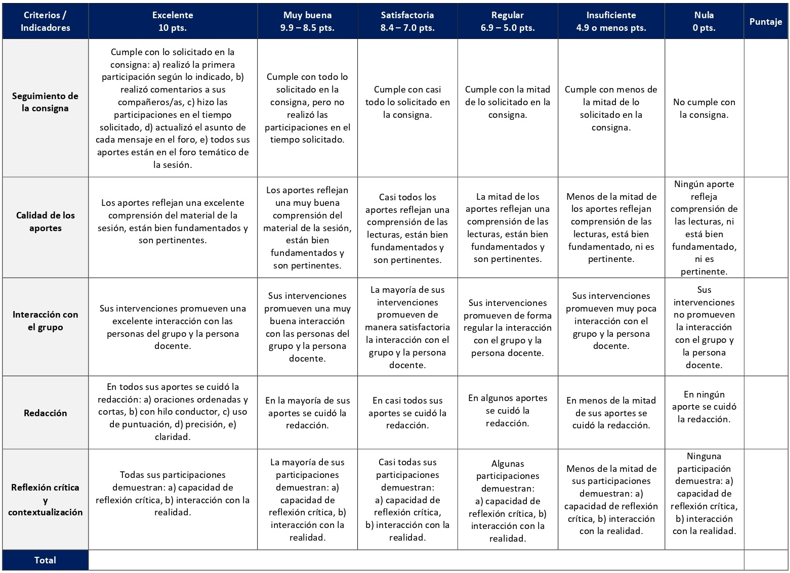

RÚBRICA DE EVALUACIÓN – GLOSARIO

El glosario es una estrategia de aprendizaje que sirve para desarrollar la comprensión de conceptos claves del material de lectura, y que tiene además un elemento colaborativo al trabajarse con la herramienta interactiva del campus virtual. Se desarrolla en la sesión 6 y tiene un valor de 4%.

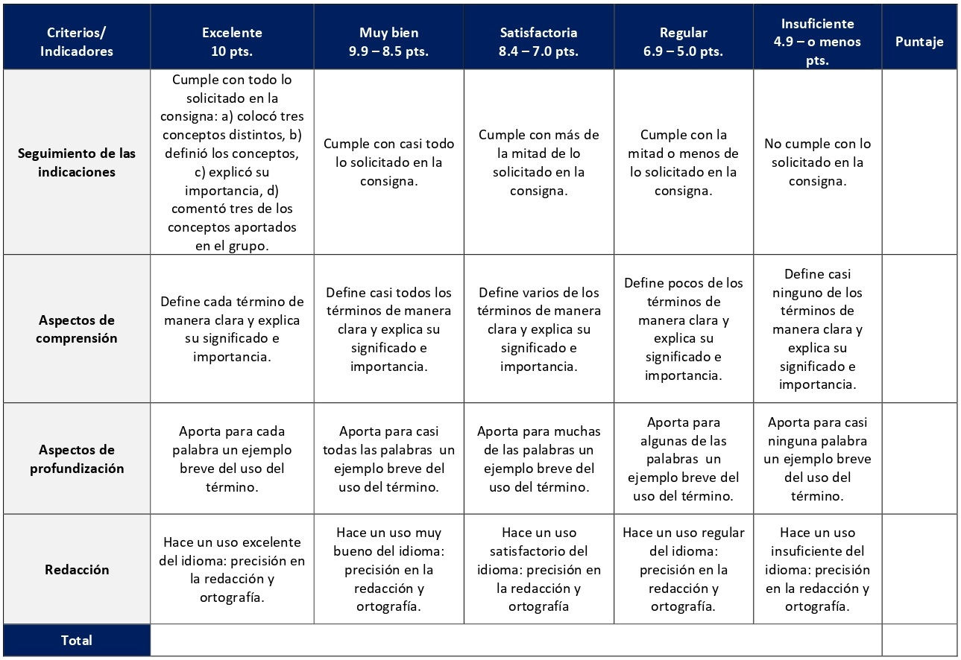

RÚBRICA DE EVALUACIÓN – RESEÑA CRÍTICA DE LECTURA

La reseña crítica es un resumen argumentativo y analítico de las ideas expresadas en un documento literario. Se elaboran en las sesiones 2, 5, 8, 10 y 13. Cada reseña tiene un valor de 5%.

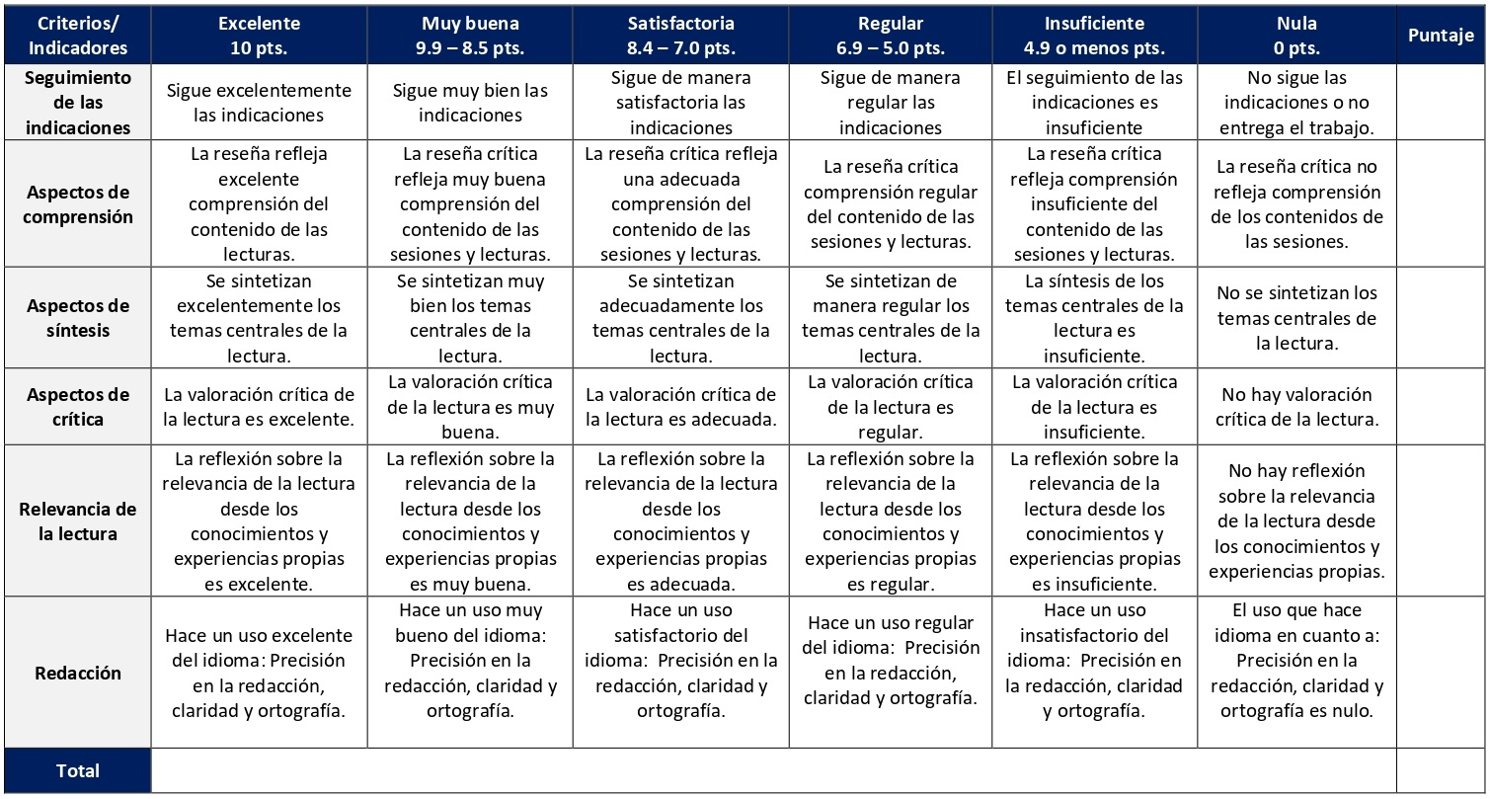

ESCALA DE EVALUACIÓN – TRABAJO REFLEXIVO-CREATIVO

El trabajo reflexivo-creativo de este curso estará basado en la herramienta del diario reflexivo, pero a diferencia de su uso habitual, este trabajo constará de una entrega única, elaborada a partir de las reflexiones propias que surgen de los contenidos y aprendizajes de la sesión en la que se realiza. Se realiza en la sesión 11 y tiene un valor de 5%.

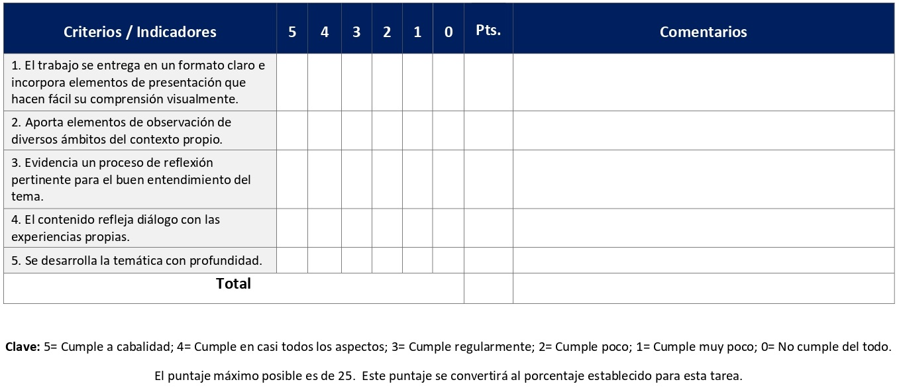
ESCALA DE EVALUACIÓN – TRABAJO GRUPAL

Durante una sesión se realiza un trabajo grupal, mediante el cual se pretende potenciar los contenidos e insumos con un ejercicio práctico colaborativo. Se realiza en la sesión 9 y tiene un valor de 10%.

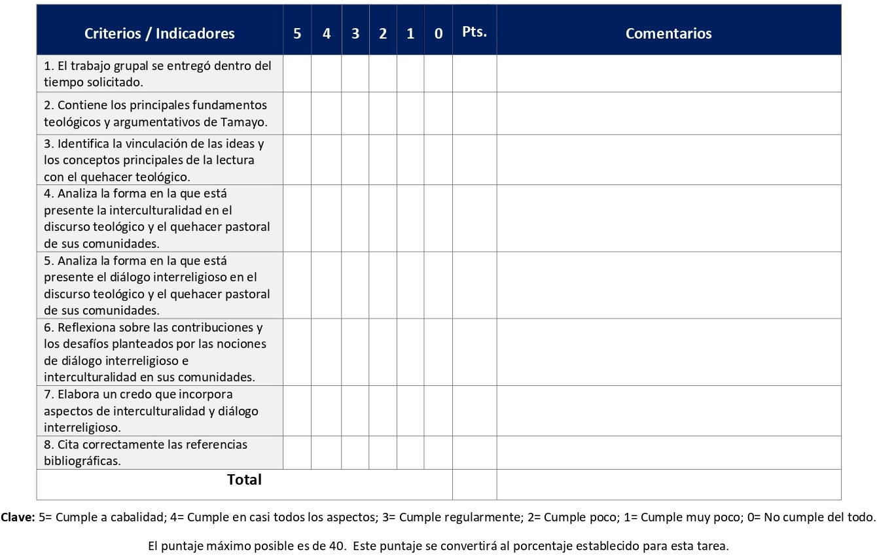

RÚBRICA DE EVALUACIÓN – MAPA CONCEPTUAL

El mapa conceptual es una estrategia de aprendizaje que ayuda a organizar los aportes y conocimientos que nos brindan documentos escritos, al lograr representar y graficar los conceptos elegidos y sus derivaciones. Se elaboran en las sesiones 3 y 14. Cada mapa tiene un valor de 5%.

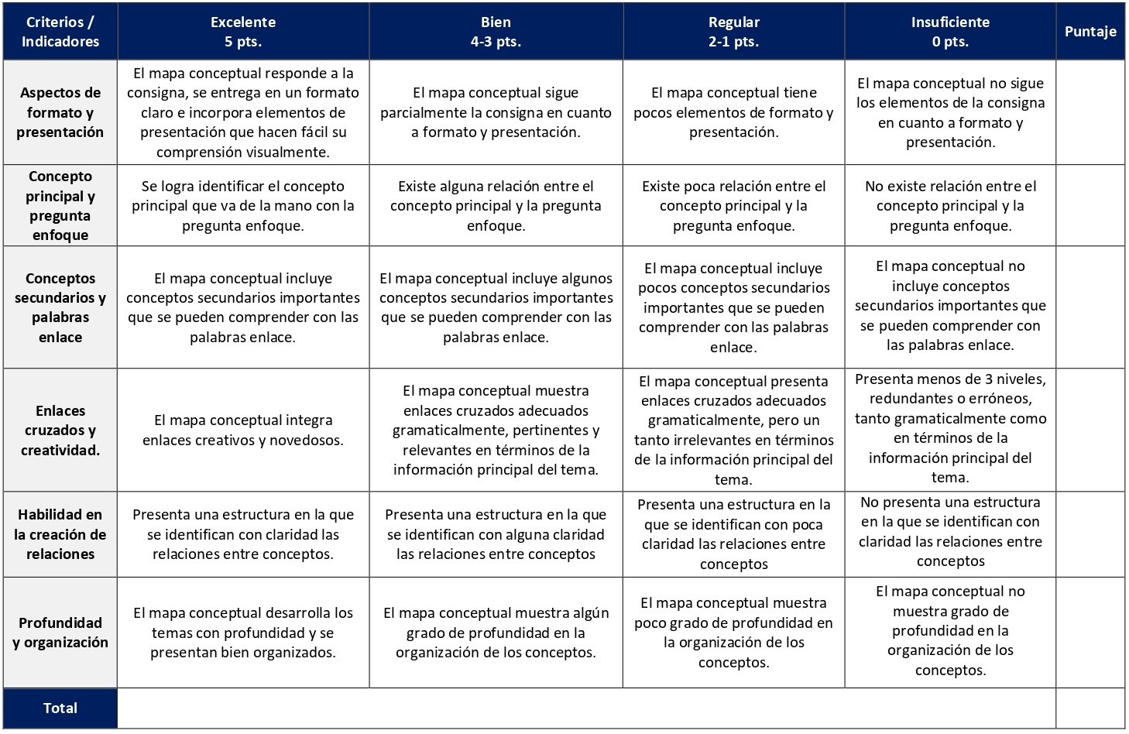

ESCALA DE EVALUACIÓN – ENSAYO CRÍTICO FINAL

Como trabajo final del curso se elaborará un ensayo crítico en donde los y las estudiantes discutirán a partir de la elección de una temática específica. Se elabora en la sesión 15. Tiene un valor de 30%.
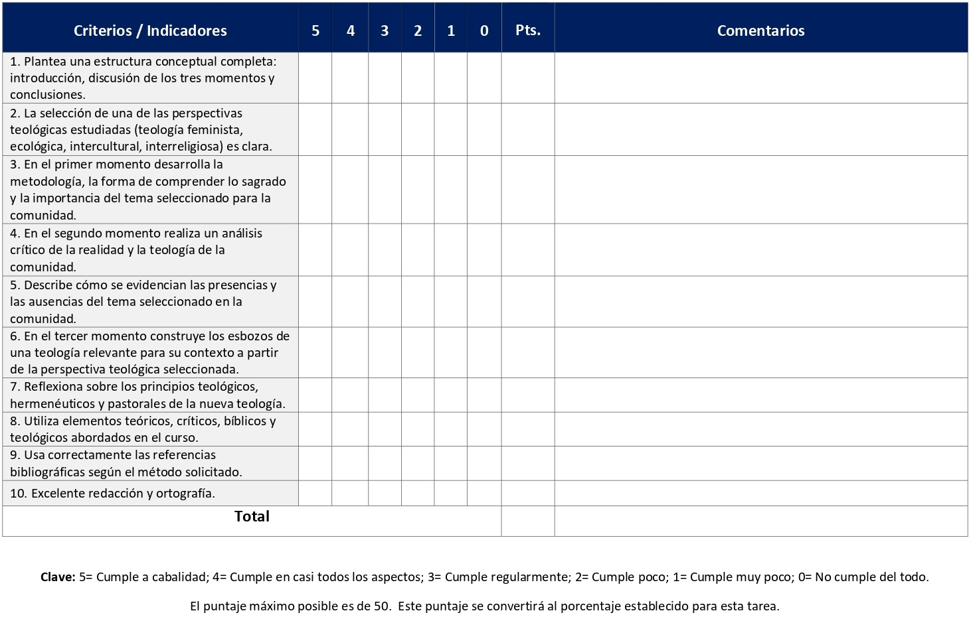

XI. Bibliografía obligatoria

Nota: Los materiales que no cuentan con enlace de acceso son digitalizaciones en formato pdf de bibliografía física disponible en la Biblioteca de la UBL, los cuales se encuentran disponibles en el aula virtual.

Mena Oreamuno, Francisco. Los tejidos del caos-hermenéutica bíblica desde América Latina. San José: UNA-SEBILA, 2010. (última edición, 2022)
Pimentel Chacón, Jonathan. Teologías latinoamericanas de la liberación. Pasión, crítica y esperanza. San José: UNA-SEBILA, 2010. (clásico, última edición)
Schneider-Harpprecht, Christoph. “Aspectos históricos y concepciones contemporáneas de la Teología Práctica”. En Teología Práctica en el contexto de América Latina, editado por Christoph Schneider-Harpprecht y Roberto E Zwetsch, 47–74. Quito, Ecuador: CLAI, 2011. (clásico, última edición)
Tamayo Acosta, Juan José. Nuevo Paradigma Teológico. Madrid: Trotta, 2003. (clásico, última edición)
Tamayo Acosta, Juan José. Teologías del sur: El giro descolonizador. Madrid: Trotta, 2017. (Clásico, última edición)
Vuola, Elina. Teología Feminista - Teología de la liberación: los límites de la liberación: (la praxis como método de la teología latinoamericana de la liberación y de la teología feminista). Madrid: IEPALA, 2000. (clásico, última edición)
XII. Bibliografía complementaria

Nota: Los materiales que no cuentan con enlace de acceso son digitalizaciones en formato pdf de bibliografía física disponible en la Biblioteca de la UBL, los cuales se encuentran disponibles en el aula virtual.

Espina Prieto, Mayra Paula. “Complejidad, transdisciplina y metodología de la investigación social”. Utopía y Praxis Latinoamericana 12, n. 38 (2007): 29-43. Acceso el 18 de diciembre de 2020. https://www.redalyc.org/articulo.oa?id=27903803
García Martínez, Jesús. “La epistemología de la teología de la liberación y su hermenéutica desde la praxis”. TELOS: Revista de Estudios Interdisciplinarios en Ciencias Sociales 12, n. 3 (2010): 287-297. Acceso el 18 de diciembre de 2020. http://ojs.urbe.edu/index.php/telos/article/view/1853/1766
Hoffmann, Martin. “El Medio Ambiente como problema teológico-espiritual”. Vida y Pensamiento 39, n. 1 (2019): 135-159. Acceso el 18 de diciembre de 2020. http://revistas.ubl.ac.cr/index.php/vyp/article/view/66
Martínez Miguélez, Miguel. “Hacia una Epistemología de la Complejidad y Transdisciplinariedad”. Utopía y Praxis Latinoamericana 14, n. 46 (2009): 11-31. Acceso el 18 de diciembre de 2020. https://produccioncientificaluz.org/index.php/utopia/article/view/2858
Ortega Álvarez, Manuel. “Epistemología teológica y límites del conocimiento: Breves consideraciones referidas al lenguaje teológico y la teología práctica”. Vida y Pensamiento 40, n. 1 (2020): 123-138. Acceso el 18 de diciembre de 2020. http://revistas.ubl.ac.cr/index.php/vyp/article/view/89
Toro J., Iván Darío. “Conocimiento y métodos: Teoría del conocimiento/conocimiento teológico”. Theologica Xaveriana, n. 150 (2004): 317-350. Acceso el 18 de diciembre de 2020. https://www.redalyc.org/articulo.oa?id=191017715007

Universidad Bíblica Latinoamericana

Facultad de Teología
Bachillerato en Ciencias Teológicas

Sílabo
Fundamentos de Pastoral

Código | CTX 107
Créditos | 4
Requisitos | CBX 104
Modalidad | Virtual
Naturaleza | Teórico-práctico
Periodo | Cuatrimestral (15 semanas lectivas)
Nivel | V Cuatrimestre
Horario | El curso requiere de 12 horas de trabajo semanal
Aula | Plataforma virtual de la UBL
Docente
Instrucciones administrativas | El curso es virtual, por lo que se requiere de acceso a una computadora con conexión a Internet, además de destrezas básicas para el manejo de correo electrónico y la plataforma Moodle desde el rol de estudiante. Por su naturaleza teórico-práctica, este curso requiere de 3 horas semanales de trabajo práctico. La dirección de acceso a la plataforma es la siguiente:  https://campus.ubl.ac.cr/login/index.php

I. Descripción
Se presenta un marco teórico para una visión del mundo. El itinerario pastoral del/a estudiante está comparado con varios modelos de pastoral. Se explora la fundamentación bíblico-teológica y su relación con contextos sociales, la realidad eclesial latinoamericana y la relectura bíblica y teológica. A partir de esta base se examina la praxis pastoral ante situaciones específicas.

II. Objetivo general

Brindar a los/las estudiantes elementos fundamentales desde la historia, la realidad y la Biblia para evaluar e iluminar su propia labor pastoral.

III. Objetivos específicos

- Describir el propio peregrinaje pastoral, conceptualizando el significado de pastoral y señalando las inquietudes sobre la práctica pastoral de su iglesia o comunidad.

- Explorar las necesidades y problemas de una comunidad con el fin de fundamentar una acción pastoral.

- Utilizar adecuadamente un método de análisis de la realidad, iluminado por pautas bíblico-teológicas, para acercarse pastoralmente a la comunidad.

- Estudiar modelos bíblicos y actuales de acción pastoral.

- Sistematizar los diferentes modelos históricos de pastoral desarrollados por la iglesia latinoamericana (católica y protestante), evaluando sus aportes y limitaciones con respecto a los sectores más empobrecidos del continente.

- Identificar algunos elementos decisivos para el desarrollo de una nueva pastoral latinoamericana.

IV. Contenidos

Unidad 1: Introducción al curso
1.1. Conceptualizaciones
1.2. Explicaciones metodológicas

Unidad 2: Reconstruyendo el propio peregrinaje pastoral
2.1. Tres ejemplos de experiencia pastoral
2.2. La acción pastoral en América Latina

Unidad 3: Acercamiento pastoral a la comunidad

3.1. El diario de campo
3.2. La encuesta selectiva
3.3. La entrevista a profundidad

Unidad 4: Conocimiento de la realidad y acción pastoral
4.1. Introducción
4.2. Análisis de la realidad

Unidad 5: Modelos bíblicos de pastoral
5.1. El concepto de "pastor" en la Biblia
5.2. Modelos bíblicos de pastoral

Unidad 6: Modelos históricos de pastoral en América Latina
6.1. Pastoral durante la conquista y colonización
6.2. Pastoral durante los procesos de independencia
6.3. Pastoral en el contexto de pugnas conservadoras-liberales
6.4. Pastoral después de la Segunda Guerra Mundial

Unidad 7: Modelos actuales de experiencia pastoral
7.1. Pastoral tradicional
7.2. Pastoral neo-pentecostal
7.3. Pastoral profética transformadora

Unidad 8: Implicaciones para una nueva pastoral latinoamericana
8.1. Evangelización y pastoral
8.2. Ministerio docente en la iglesia y pastoral
8.3. Liturgia y pastoral

Unidad 9: El proyecto pastoral
9.1. Diseño de proyectos
9.2. Presentación de proyectos
9.3. Socialización de los proyectos

V. Metodologia
La metodología desarrollada en el aula virtual coloca a la persona estudiante como el eje central del proceso de enseñanza y aprendizaje, para lo cual la persona docente como responsable del curso dirige, evacúa dudas y permite que se dé un ambiente democrático en el aprendizaje y que, por medio de las estrategias empleadas se contribuya a la construcción del conocimiento. El entorno virtual utilizado por la UBL se caracteriza por facilitar la interacción, el acceso a recursos diversos, la producción de contenidos y el establecimiento de redes como parte del proceso de enseñanza y aprendizaje. Por sus características este entorno, y la metodología empleada en el curso, permiten que la persona estudiante avance de acuerdo con su disponibilidad de tiempo y con la posibilidad de desarrollar sus actividades desde cualquier lugar, sin embargo, deberá cumplir con las actividades programadas en las fechas establecidas.

El curso es de naturaleza teórico-práctico. Se privilegia tanto la reflexión como la participación de los y las estudiantes desde su propia experiencia pastoral. Se generan actividades que enriquecen la reflexión teórica y que permiten a los y las estudiantes poner en práctica sus aprendizajes teóricos. Este último elemento es de vital importancia para el desarrollo del curso. En diferentes sesiones se realizarán encuentros sincrónicos virtuales para profundizar los temas. Las sesiones sincrónicas se grabarán para que los y las estudiantes que justifiquen debidamente su ausencia, sea por motivos tecnológicos, ancho de banda, laborales, de salud u otros pueden tener acceso a ella. Esta flexibilidad es parte esencial del modelo educativo de la Universidad y busca evitar la exclusión por situaciones de inequidad social, condición climática, demandas laborales o ministeriales, entre otras. A la vez, se asegura de que todas las personas estudiantes tengan acceso a los recursos de aprendizaje que se ofrecen en el curso. Los y las estudiantes tendrán la responsabilidad de realizar las lecturas y el trabajo requerido. Durante el curso se privilegiará el debate crítico reflexivo (a través de foros temáticos y un wiki) por parte de los y las estudiantes, sobre los aportes de los autores y de la persona docente, haciendo un puente con su propia praxis pastoral. El rol de la persona docente es la de facilitadora del aprendizaje.

El curso parte de la reflexión sobre el propio peregrinaje pastoral de los y las estudiantes, quienes procederán a sistematizarlo y a señalar puntos centrales que les inquietan sobre la práctica pastoral de su iglesia o comunidad de fe. Mediante la observación pastoral, los y las estudiantes explorarán las necesidades y los problemas de su comunidad de fe, haciendo un análisis coyuntural de la realidad misma. Luego se analizarán modelos bíblicos y actuales de acción pastoral. El curso posibilita también sistematizar los diferentes modelos históricos de pastoral. El debate crítico y la reflexión sobre estos modelos permitirán analizar su vigencia, así como elementos claves para el desarrollo de una nueva propuesta pastoral latinoamericana y caribeña.

VI. Estrategias de aprendizaje

En el presente curso CTX107 se busca como aprendizaje que las personas estudiantes analicen elementos fundamentales desde la historia, la realidad y la Biblia para evaluar e iluminar su propia labor pastoral.

Se utilizan las siguientes estrategias de aprendizaje:

a) Foro: Un foro es una herramienta virtual asincrónica que constituye un escenario virtual de debate sobre un tema particular, que permite el intercambio de los aportes propios y la réplica a los aportes de otras personas compañeras. En este curso se desarrollan en varias sesiones a partir de las siguientes temáticas: conociendo nuestro entorno; realidad psicosocial, cultural y pastoral; modelos de pastoral, la praxis pastoral de Jesús y la iglesia originaria, modelos pastorales en la historia de América Latina y el Caribe; evangelización, liturgia, ministerio docente y pastoral. Todos estos temas se debaten a partir de los insumos de las lecturas asignadas en las sesiones correspondientes.

b) Wiki: Para la construcción colaborativa sobre la pertinencia de los modelos actuales de la experiencia pastoral (tradicional, pentecostal y transformadora) se propone la herramienta wiki. Un wiki es una colección de documentos digitales escritos en forma conjunta. Una página en un wiki es similar a una página web donde todas las personas del curso pueden crear contenido directo desde la plataforma virtual.

c) Encuentro sincrónico virtual: Los encuentros sincrónicos virtuales son encuentros remotos entre estudiantes y con la persona docente. Se programaron en este curso varios encuentros, los cuales tienen carácter formativo no sumativo en cuanto a la evaluación. Se grabarán para las personas estudiantes que no puedan participar y lo soliciten. La persona docente hará presentaciones y guiará ejercicios sobre tópicos claves del curso tales como: introducción al curso, el peregrinaje pastoral, acercamiento a la comunidad, realidad y acción pastoral, modelos bíblicos de pastoral, modelos históricos de pastoral en América Latina y el Caribe, modelos actuales de pastoral e implicaciones para una nueva pastoral latinoamericana.

d) Sistematización de su propia experiencia pastoral: Una sistematización de experiencias, en este caso de su propia experiencia pastoral, se refiere a clasificar, ordenar o catalogar datos e informaciones, pero también obtener aprendizajes críticos de nuestras experiencias. Para ello es necesario buscar comprenderlas, extraer sus enseñanzas y comunicarlas, con el objetivo de apropiarnos críticamente de las experiencias vividas. Utilizaremos esta estrategia de aprendizaje como una forma de comentar y reflexionar sobre lo aprendido en cada uno de los momentos del propio peregrinaje pastoral.

e) Cuadro resumen: Un cuadro resumen es una herramienta que permite representar y dar a conocer una información concisa de gran importancia, de forma abreviada y separada en diversas áreas. Durante dos sesiones se elaborará un cuadro resumen SQA-NH sobre los modelos bíblicos de pastoral. Dicho cuadro nos permitirá reconocer lo que se sabe del tema, lo que se quiere aprender, lo que realmente se aprendió, lo que no se aprendió y quería aprender y, por último, lo que se hará para aprenderlo.

f) Esquema: Un esquema es una representación gráfica de la asociación de ideas o conceptos que se relacionan entre sí, y entre los que se establecen relaciones de jerarquía. Durante una sesión se elaborará un esquema a partir de la lectura asignada, como una estrategia para destacar los principales puntos y subpuntos, y luego reflexionar sobre la importancia que tiene hoy el conocimiento sobre los modelos históricos de pastoral y cómo siguen presentes en nuestras iglesias y comunidades de fe.

g) Reflexión: Una reflexión es el hecho y efecto de considerar algo con detenimiento, lo cual como proceso de pensamiento nos permite reflejar al exterior el resultado de nuestras consideraciones. Durante el curso se elaborará una reflexión sobre su propia experiencia pastoral, la cual estará enfocada a que las personas estudiantes propongan desafíos y retos para una nueva pastoral latinoamericana en la evangelización, la liturgia, el servicio, la proclamación y la pedagogía de la fe, entre otros ámbitos de la pastoral.

h) Diseño de un proyecto: El diseño de un proyecto de acción pastoral implica el desarrollo de aspectos de este tales como: la justificación, la finalidad del proyecto, la descripción del proyecto, las metas, los beneficiarios, la calendarización, el presupuesto, y otros. Esta estrategia de aprendizaje se emplea durante varias sesiones del curso y es de suma importancia ya que implica la práctica del paso previo a la ejecución de un proyecto de acción pastoral.

i) Presentación audiovisual: En las últimas dos sesiones los y las estudiantes realizarán una presentación audiovisual, por medio de un encuentro sincrónico virtual, sobre su diseño de acción pastoral. Con esto lograremos que todas las personas estudiantes del curso entren en contacto con diferentes tipos de diseños, y así fortalezcan y amplíen la capacidad de gestión del diseño de un proyecto en su propio quehacer pastoral.

Los y las estudiantes podrán comunicarse con la persona docente a través de la plataforma virtual, o bien el correo electrónico suministrado por esta, y recibirán una respuesta a las consultas realizadas en un tiempo máximo de 48 horas.

VII. Recursos didácticos

Para lograr los objetivos del curso, desarrollar los contenidos y la metodología propuesta se hará uso de los siguientes recursos didácticos:

a) Lecturas semanales obligatorias que se asignan como insumo para las actividades individuales y grupales. Todos los materiales de lectura están disponibles en formato digital en la plataforma virtual.

b) Lecturas complementarias en algunas de las sesiones que se asignan para su lectura con el fin de ampliar las temáticas. Realizar estas lecturas es opcional.

c) En cada una de las sesiones en la plataforma virtual encontrará una ruta de aprendizaje con información tal como: los contenidos que estudiará, el material obligatorio y/o complementario, instrucciones detalladas para la elaboración/participación en la actividad asignada y la evaluación de esta.

d) En la plataforma virtual también dispondrá de guías generales que se encuentran en el material complementario de la sesión correspondiente para la participación en un foro, un wiki y mediante la herramienta Big Blue Button en la plataforma Moodle; así como de guías para elaborar un cuadro resumen, elaborar el esquema del proyecto de acción pastoral, diseñar un proyecto de acción pastoral y elaborar una presentación multimedia, que se encuentran en la sección de actividades de la sesión correspondiente.

e) También puede disponer de las bases de datos, revistas en línea, repositorios y buscadores especializados a los cuales puede acceder mediante la Biblioteca Enrique Strachan (https://www.ubl.ac.cr/biblioteca), así como consultar el Portal de Revistas de la UBL (http://revistas.ubl.ac.cr/). A través del correo de la biblioteca (biblioteca@ubl.ac.cr) puede solicitar recursos que se encuentren en la colección física.

f) La Biblioteca Digital de la UBL cuenta con recursos de acceso abierto para la investigación, organizados por temas y disponibles a través de un buscador, además de todos los materiales bibliográficos asignados en los cursos de la carrera de bachillerato en Ciencias Teológicas. Dicho espacio está disponible para todas las personas registradas en el campus virtual y se puede acceder a través del siguiente enlace: https://campus.ubl.ac.cr/course/index.php?categoryid=186

g) Mediante el campus virtual accederá al espacio de soporte técnico en el cual puede evacuar sus dudas o preguntas frecuentes y al correo electrónico para comunicarse con la persona docente.

VIII. Cronograma de trabajo

Sesión  (semana) | Contenidos temáticos | Actividades de enseñanza-aprendizaje
 |  | Recursos didácticos | Actividades de aprendizaje
1 | Unidad 1: Introducción al curso  1.1 Conceptualizaciones  1.2 Explicaciones metodológicas | Ruta de aprendizaje  Material complementario  Guía para la participación en un foro en la plataforma Moodle | - Participación en el foro social CAFETERÍA.  - Participación en el foro de dudas, donde se revisará el sílabo con los y las estudiantes.  - Participación en el foro temático: Introducción conceptual al curso (formativo).
2 | Unidad 2: Reconstruyendo el propio peregrinaje pastoral  2.1 Tres ejemplos de experiencia pastoral  2.2 La acción pastoral en América Latina | Ruta de aprendizaje  Muntaner, Guillem. “El nuevo panorama religioso. Una mirada al momento presente”. En Hacia una nueva configuración del mundo: sociedad, cultura, religión, 129-174. Bilbao: Desclee de Brouwer, 2001. (clásico, última edición)  Material complementario  Guía para la participación mediante la herramienta Big Blue Button en la plataforma Moodle  Guía para la participación en un foro en la plataforma Moodle | - Presentación docente en un encuentro sincrónico virtual (formativo).  - Elaboración de una sistematización de su propia experiencia pastoral, la cual se entrega a través de un foro grupal (tarea 1).  - Retroalimentación grupal en el foro.
3 | Unidad 3: Acercamiento pastoral a la comunidad  3.1 El diario de campo  3.2 La encuesta selectiva  3.3 La entrevista a profundidad | Ruta de aprendizaje  Muntaner, Guillem. “Las implicaciones actuales del entorno social y humano”. En Hacia una nueva configuración del mundo: sociedad, cultura, religión, 71-90. Bilbao: Desclee de Brouwer, 2001. (clásico, última edición)  Material complementario  Vigueras Cherres, Alex. “Mediaciones para un método de teología pastoral, a partir de la teología práctica de Karl Rahner”. Teología y Vida 53, n. 3 (2012): 237-258. Acceso el 18 de diciembre de 2020. https://www.redalyc.org/articulo.oa?id=32225031002  Guía para la participación mediante la herramienta Big Blue Button en la plataforma Moodle  Guía para la participación en un foro en la plataforma Moodle | - Presentación docente en un encuentro sincrónico virtual (formativo).  - Video sobre el diario de campo en un encuentro sincrónico virtual.  - Participación en el foro temático grupal: Conociendo nuestro entorno, donde se realizará una discusión sobre la lectura asignada.  - Inicio de la elaboración de una presentación multimedia (tarea 2).
4 | Unidad 4: Conocimiento de la realidad y acción pastoral  4.1 Introducción  4.2 Análisis de la realidad | Ruta de aprendizaje  Muntaner, Guillem. “¿Podemos hablar de Dios, hoy?”. En Hacia una nueva configuración del mundo: sociedad, cultura, religión, 175-194. Bilbao: Desclee de Brouwer, 2001. (clásico, última edición)  Material complementario  Guía para la participación en un foro en la plataforma Moodle | - Presentación de tarea 2 (conclusión y entrega de la presentación multimedia a través de un foro).  - Participación en el foro temático: Debate crítico sobre la realidad psicosocial, cultural y pastoral, donde se realizará una discusión sobre la lectura.
5 | Unidad 5: Modelos bíblicos de pastoral  5.1 El concepto de “pastor” en la Biblia | Ruta de aprendizaje  Pellitero, Ramiro. “Raíces bíblicas de la acción eclesial”. En Teología pastoral. Panorámica y perspectivas: una eclesiología práctica al alcance de todos, 115-141. Bilbao: Grafite, 2006. (clásico, última edición)  Material complementario  Guía para la participación mediante la herramienta Big Blue Button en la plataforma Moodle  Guía para la participación en un foro en la plataforma Moodle | - Presentación docente en un encuentro sincrónico virtual (formativo).  - Plenaria sobre diversos modelos de pastoral en un encuentro sincrónico virtual.  - Participación en el foro temático grupal: Diversos modelos de pastoral, donde se realizará un debate crítico.  - Entrega de tarea 3 asignada (elaboración de un cuadro resumen SQA-NH).
6 | Unidad 5: Modelos bíblicos de pastoral  5.2 Modelos bíblicos de pastoral | Ruta de aprendizaje  Ramos Guerreira, Julio A. “Fundamentos bíblicos de la Teología Pastoral”. En Teología pastoral, 17-32. Madrid: Biblioteca de Autores Cristianos, 1999. (clásico, última edición)  Material complementario  Guía para la participación mediante la herramienta Big Blue Button en la plataforma Moodle  Guía para la participación en un foro en la plataforma Moodle | - Presentación de entrevistas en un encuentro sincrónico virtual (formativo).  - Participación en el foro temático: La praxis pastoral de Jesús y la Iglesia originaria, donde se realizará un debate crítico.
7 | Unidad 6: Modelos históricos de pastoral en América Latina  6.1 Pastoral durante la conquista y colonización  6.2 Pastoral durante los procesos de independencia | Ruta de aprendizaje  Ramos Guerreira, Julio A. “Historia de la Teología Pastoral”. En Teología pastoral, 33-42. Madrid: Biblioteca de Autores Cristianos, 1999. (clásico, última edición)  Material complementario  Guía para la participación mediante la herramienta Big Blue Button en la plataforma Moodle  Guía para la participación en un foro en la plataforma Moodle | - Presentación de trabajo de estudiantes (tarea 4: esquema).  - Presentación docente en un encuentro sincrónico virtual (formativo).  - Participación en el foro temático: Modelos de pastoral en la historia de América Latina y el Caribe, donde se realizará un debate crítico.
8 | Unidad 6: Modelos históricos de pastoral en América Latina  6.3 Pastoral en el contexto de pugnas conservadoras-liberales  6.4 Pastoral después de la Segunda Guerra Mundial | Ruta de aprendizaje  Ramos Guerreira, Julio A. “La insuficiencia de los manuales”. En Teología pastoral, 43-54. Madrid: Biblioteca de Autores Cristianos, 1999. (clásico, última edición)  Material complementario  Román López-Dollinger, Ángel Eduardo. “Aspectos históricos de la Teología Práctica”. Vida y Pensamiento 40, n. 1 (2020): 57-70. Acceso el 18 de diciembre de 2020. http://revistas.ubl.ac.cr/index.php/vyp/article/view/85  Guía para la participación en un foro en la plataforma Moodle  Guía para la participación mediante la herramienta Big Blue Button en la plataforma Moodle | - Participación en el foro temático grupal: La persistencia y pertinencia de estos modelos.  - Presentación de entrevistas a pastores/as en un encuentro sincrónico virtual (formativo).
9 | Unidad 7: Modelos actuales de experiencia pastoral  7.1 Pastoral tradicional  7.2 Pastoral neo pentecostal  7.3 Pastoral profética transformadora | Ruta de aprendizaje  Balcomb, Anthony. “El encuentro de cosmovisiones: premoderna, moderna y postmoderna”. Vida y Pensamiento 28, n.1 (2008): pp. 7-24.  Material complementario  Mori, Geraldo de. “El carácter práctico de la teología”. Teología y Vida 51, n. 4 (2010): 501-519. Acceso el 18 de diciembre de 2020. https://www.redalyc.org/articulo.oa?id=32219216003  Guía para la participación mediante la herramienta Big Blue Button en la plataforma Moodle  Guía para la participación en un wiki en la plataforma Moodle | - Presentación docente y presentación de investigaciones individuales (entrevistas) en un encuentro sincrónico virtual (formativo).  - Participación en la elaboración de un wiki sobre la pertinencia de estos modelos, donde se realizará un debate crítico.
10 | Unidad 8: Implicaciones para una nueva pastoral latinoamericana  8.1 Evangelización y pastoral  8.2 Ministerio docente en la iglesia y pastoral  8.3 Liturgia y pastoral | Ruta de aprendizaje  Balcomb, Anthony. “La postmodernidad y el reencantamiento del mundo: propuestas tentativas”. Vida y Pensamiento 28, n.1 (2008): pp. 29-48.  Tamez, Elsa. “Una respuesta desde América Latina”. Vida y Pensamiento 28, n.1 (2008): pp. 49-56.  Foulkes, Irene. “Respuesta desde el Nuevo Testamento. Cosmovisión primaria y reencantamiento desde el Nuevo Testamento”. Vida y Pensamiento 28, n.1 (2008): pp. 73-79.  De Lima, Silvia. “Una respuesta desde la teología. El compromiso de las teologías con el reencantamiento del mundo”. Vida y Pensamiento 28, n.1 (2008): pp. 81-93.  Baltodano, Sara. “Propuesta epistemológica para una Psicología Pastoral con perspectiva latinoamericana”. Vida y Pensamiento 28, n.1 (2008): pp. 95-110.  Material complementario  Segovia Baus, Galo. “Abrazar nuestras heridas: cómo asumir el cuidado pastoral, desde la fe cristiana, para responder a la epidemia por VIH”. En Teología y VIH y Sida en América Latina: Una colección de artículos de estudiantes de maestría de cuatro instituciones teológicas, organizado por Valburga Schmiedt Streck, 43-52. Sao Leopoldo: Oikos, 2013. (clásico, última edición)  Guía para la participación en un foro en la plataforma Moodle  Guía para la participación mediante la herramienta Big Blue Button en la plataforma Moodle | - Participación en el foro temático grupal asignado:  - Grupo 1: Evangelización y pastoral  - Grupo 2: Ministerio docente y pastoral  - Grupo 3: Liturgia y pastoral  - Presentación docente en un encuentro sincrónico virtual (formativo).  - Elaboración de una reflexión sobre su propia experiencia pastoral (tarea 5).
11 - 12 | Unidad 9: Proyecto pastoral  9.1 Diseño de proyectos | Ruta de aprendizaje  Balcomb, Anthony. “Las cosmovisiones y la relación Dios/Mundo”. Vida y Pensamiento 28, n.1 (2008): pp. 57-72. (sesión 11)  Ander-Egg, Ezequiel y María José Aguilar. “I Parte: Algunas precisiones conceptuales y operativas en torno a la elaboración y diseño de proyectos”. En Cómo elaborar un proyecto: guía para diseñar proyectos sociales y culturales, 12-28. Buenos Aires: LUMEN, 2005. (sesión 11) (clásico, última edición 2008)  Ander-Egg, Ezequiel y María José Aguilar. “II Parte: Guía para la elaboración de proyectos”. En Cómo elaborar un proyecto: guía para diseñar proyectos sociales y culturales, 29-50. Buenos Aires: LUMEN, 2005. (sesión 12) (clásico, última edición 2008)  Material complementario  Guía para la participación mediante la herramienta Big Blue Button en la plataforma Moodle | - Presentación docente en un encuentro sincrónico virtual (sesión 11) (formativo).  - Elaboración del esquema del proyecto pastoral, que incluye trabajo en el problema y objetivos del proyecto (sesión 11).  - Incorporación de elementos para el diseño de su proyecto (tarea 6) (sesión 11).  - Incorporación de elementos para el diseño de su proyecto (tarea 7) (sesión 12).
13 | Unidad 9: Proyecto pastoral  9.1 Diseño de proyectos | Ruta de aprendizaje  Ander-Egg, Ezequiel y María José Aguilar. “II Parte: Guía para la elaboración de proyectos”. En Cómo elaborar un proyecto: guía para diseñar proyectos sociales y culturales, 51-74. Buenos Aires: LUMEN, 2005. (clásico, última edición 2008)  Material complementario  Guía para la participación mediante la herramienta Big Blue Button en la plataforma Moodle | - Incorporación de elementos para el diseño de su proyecto (tarea 8).  - Tutoría a cada grupo sobre su proyecto particular en un encuentro sincrónico virtual.  - Entrega del diseño del proyecto de acción pastoral.
14 - 15 | Unidad 9: Proyecto pastoral  9.2 Presentación de proyectos  9.3 Socialización de los proyectos | Ruta de aprendizaje  Material complementario  Guía para la participación mediante la herramienta Big Blue Button en la plataforma Moodle | - Presentación y discusión de proyectos por grupo en un encuentro sincrónico virtual.

IX. Distribución de tiempo semanal
Al ser este un curso impartido en la modalidad virtual no se requiere la asistencia a clases presenciales. Por ello, cada semana se asignan actividades que los y las estudiantes deben realizar para promover el diálogo con los contenidos y la asimilación de los temas a través de lecturas críticas, análisis, tareas, discusiones en foros o trabajos colaborativos. Debe considerarse que, al tener este curso asignados 4 créditos, se debe invertir 12 horas de trabajo por semana. La distribución de tiempos es la siguiente:

Tipo de horas  (categoría) | Horas por semana | Actividades relacionadas
Horas de Estudio Individual (HEI) | 2 | - Lectura de los textos (materiales en formato digital).  - Análisis de lecturas e investigación por cuenta propia.
Horas de Trabajo Colaborativo (HTC) | 3 | - Participación en los foros temáticos (incluye aportes personales y réplicas a los y las demás estudiantes).  - Participación en la elaboración de un wiki.  - Participación en los encuentros sincrónicos virtuales.
Horas de Producción Individual (HPI) | 4 | - Elaboración de tareas (sistematización de su propia experiencia pastoral, presentación multimedia, cuadro resumen, reflexión sobre su propia experiencia pastoral, incorporación de elementos para el diseño del proyecto).
Horas de Práctica (HP) | 3 | - Diseño de un proyecto de acción pastoral.  - Presentación del proyecto de acción pastoral.
Total de horas (TH) | 12

Las horas de trabajo en cada categoría corresponden a un promedio estimado semanal. Dependiendo de la programación estipulada en el cronograma se podrá requerir un mayor o menor tiempo de dedicación a cada tipo de actividad durante una semana específica. Sin embargo, el curso está diseñado de forma que el total de horas semanales nunca sobrepase las 12 horas. La distribución de tiempos por tipo de horas (categoría) es congruente, en todos sus extremos, con lo que establece el plan de estudios de la modalidad virtual.

X. Evaluación

Al inicio del curso se realiza una tarea sobre la experiencia pastoral de cada estudiante, que servirá a la persona docente para tener una línea basa de la cual partir para medir, durante el desarrollo del curso, el alcance de los propósitos de este. Las tareas y actividades de aprendizaje propuestas en el curso coadyuvarán a realizar la evaluación sobre aquellos aspectos que muestren el crecimiento del estudiante, mediante el uso de escalas y rúbricas diseñadas para tales efectos. La evaluación sumativa se realizará con base en todas las actividades desarrolladas. El curso se aprueba con una nota mínima de 7.00 (siete en escala decimal). Los porcentajes asignados a cada elemento del curso son los siguientes:

Síntesis cuantitativa de la evaluación
Rubros para evaluar | Porcentaje total
Encuentros sincrónicos virtuales  Se llevan a cabo en las sesiones 2, 3, 5, 6, 7, 8, 9, 10 y 11. Tienen un valor formativo y no sumativo. | ̶
Foros temáticos  Se desarrollan en las sesiones 3, 4, 5, 6, 7, 8 y 10. Cada foro tiene un valor de 1%. | 7%
Wiki  Se desarrolla en la sesión 9. | 3%
Tareas  Se elaboran un total de 8 tareas, las cuales tiene un valor de 3,75% cada una y se distribuyen de la siguiente forma:  - Sistematización de su propia experiencia pastoral (sesión2).  - Presentación multimedia (sesiones 3 y 4).  - Cuadro resumen (sesión 5).  - Esquema (sesión 7).  - Reflexión sobre su propia experiencia pastoral (sesión 10).  - Incorporación de elementos para el diseño del proyecto (sesiones 11, 12 y 13). | 30%
Diseño del proyecto de acción pastoral  Se elabora durante las sesiones 11, 12 y 13. | 40%
Presentación del proyecto de acción pastoral  Se lleva a cabo en las sesiones 14 y 15 según asignación docente. | 20%
Total | 100%

RÚBRICA DE EVALUACIÓN – FORO TEMÁTICO
Un foro es una herramienta virtual asincrónica que constituye un escenario virtual de debate sobre un tema particular, que permite el intercambio de los aportes propios y la réplica a los aportes de otras personas compañeras. Se desarrollan en las sesiones 3, 4, 5, 6, 7, 8 y 10. Cada foro tiene un valor de 1%.
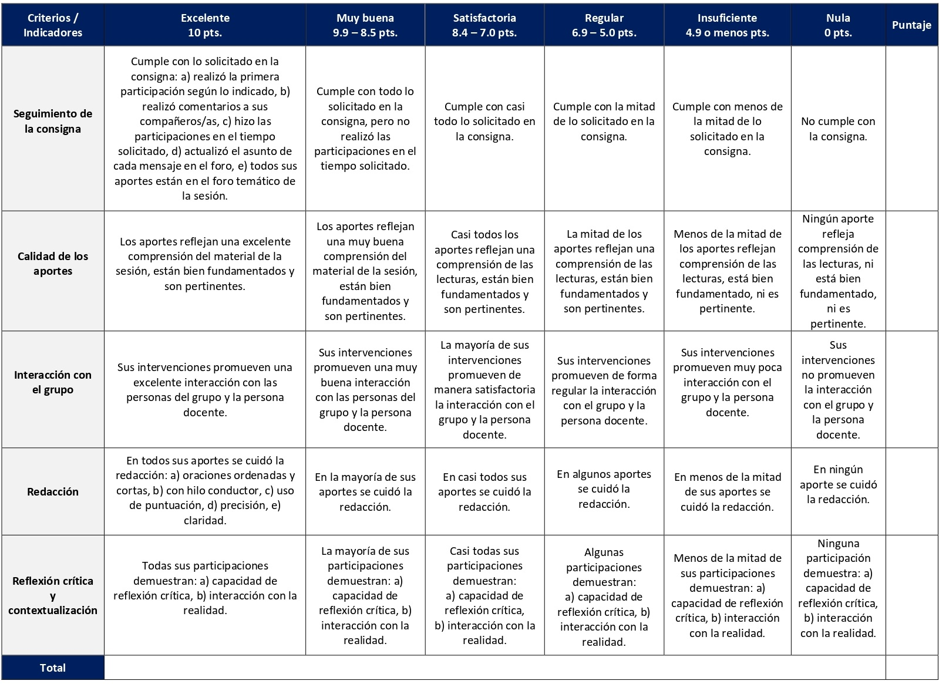

RÚBRICA DE EVALUACIÓN – WIKI
Para la construcción colaborativa sobre la pertinencia de los modelos actuales de la experiencia pastoral (tradicional, pentecostal y transformadora) se propone la herramienta wiki. Un wiki es una colección de documentos digitales escritos en forma conjunta. Se desarrolla en la sesión 9 y tiene un valor de 3%.

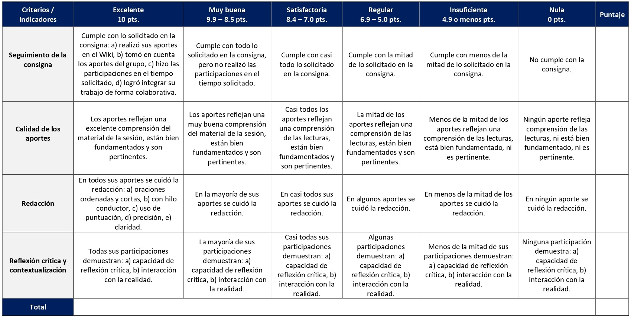

ESCALA DE EVALUACIÓN – SISTEMATIZACIÓN DE SU PROPIA EXPERIENCIA PASTORAL
Una sistematización de experiencias, en este caso de su propia experiencia pastoral, se refiere a clasificar, ordenar o catalogar datos e informaciones, pero también obtener aprendizajes críticos de nuestras experiencias. Se elabora en la sesión 2 y tiene un valor de 3,75%.

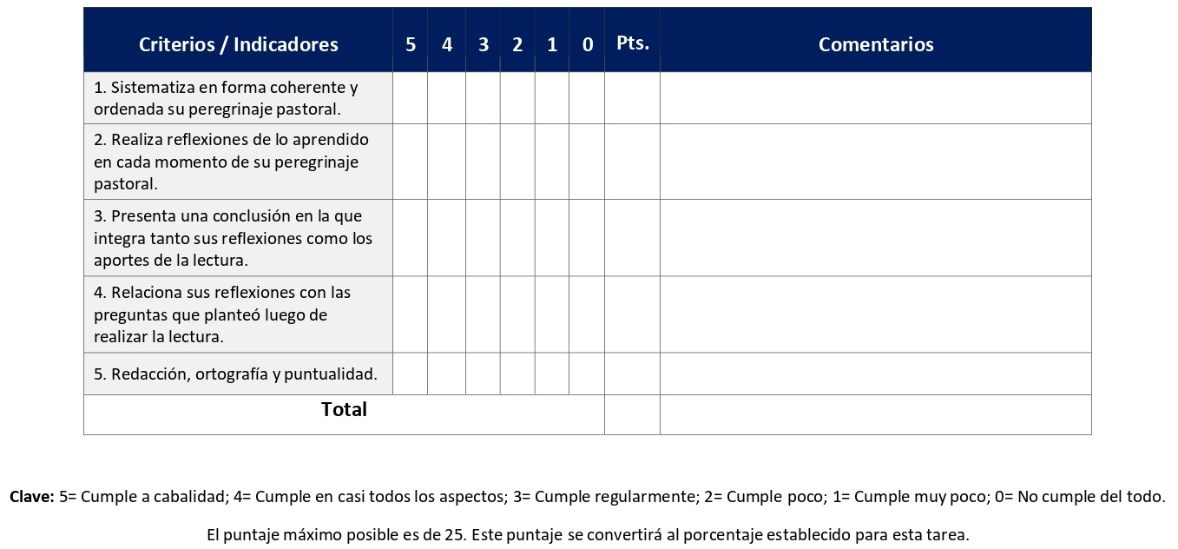

ESCALA DE EVALUACIÓN – PRESENTACIÓN MULTIMEDIA

Durante las sesiones 3 y 4 se elaborará una presentación multimedia con base en las lecturas de estas sesiones y en su realidad socio-eclesial. Tiene un valor de 3,75%.

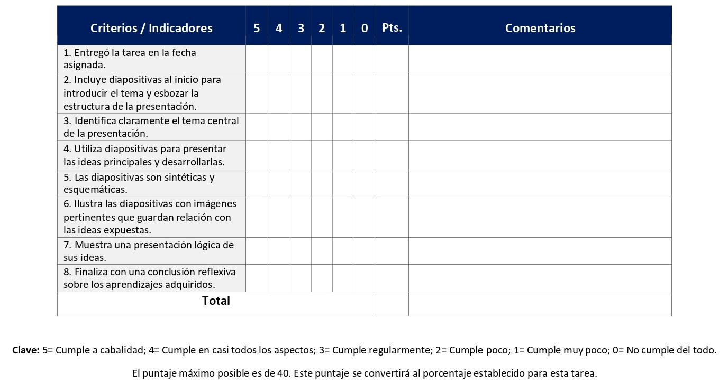
ESCALA DE EVALUACIÓN – CUADRO RESUMEN SQA-NH
Un cuadro resumen es una herramienta que permite representar y dar a conocer una información concisa de gran importancia, de forma abreviada y separada en diversas áreas. Se elabora en la sesión 5 y tiene un valor de 3,75%.
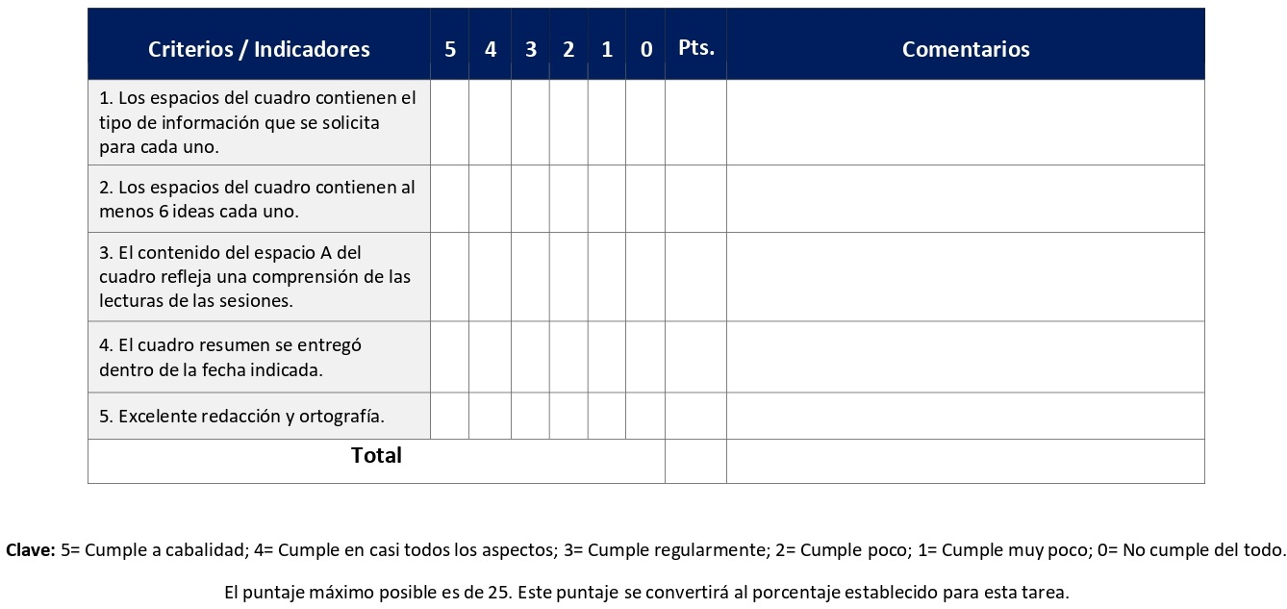
ESCALA DE EVALUACIÓN – ESQUEMA
Un esquema es una representación gráfica de la asociación de ideas o conceptos que se relacionan entre sí, y entre los que se establecen relaciones de jerarquía. Se elabora en la sesión 7 y tiene un valor de 3,75%.
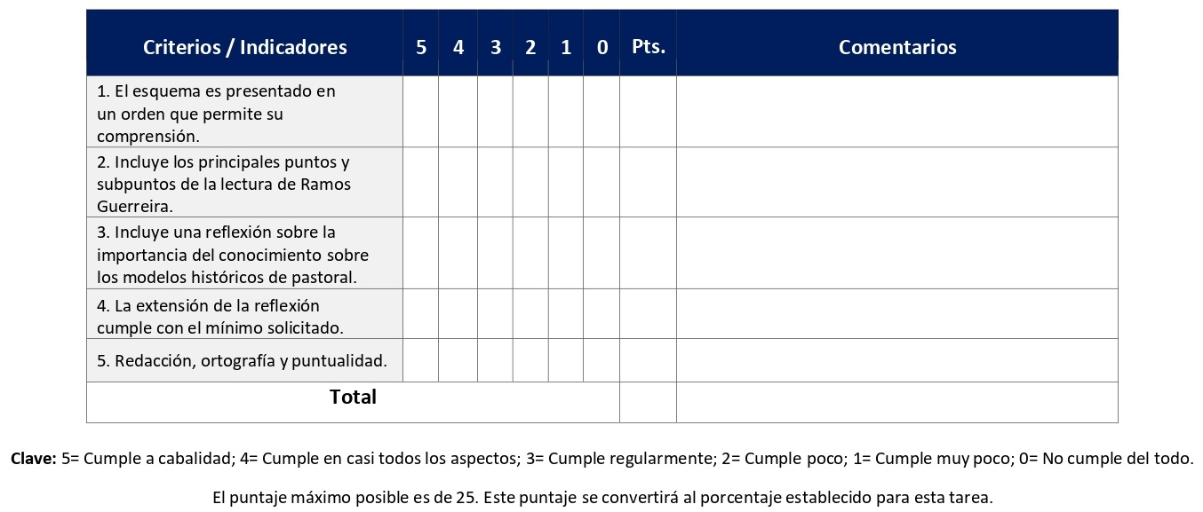

ESCALA DE EVALUACIÓN – REFLEXIÓN SOBRE SU PROPIA EXPERIENCIA PASTORAL
Una reflexión es el hecho y efecto de considerar algo con detenimiento, lo cual como proceso de pensamiento nos permite reflejar al exterior el resultado de nuestras consideraciones. Se elabora en la sesión 10 y tiene un valor de 3,75%.

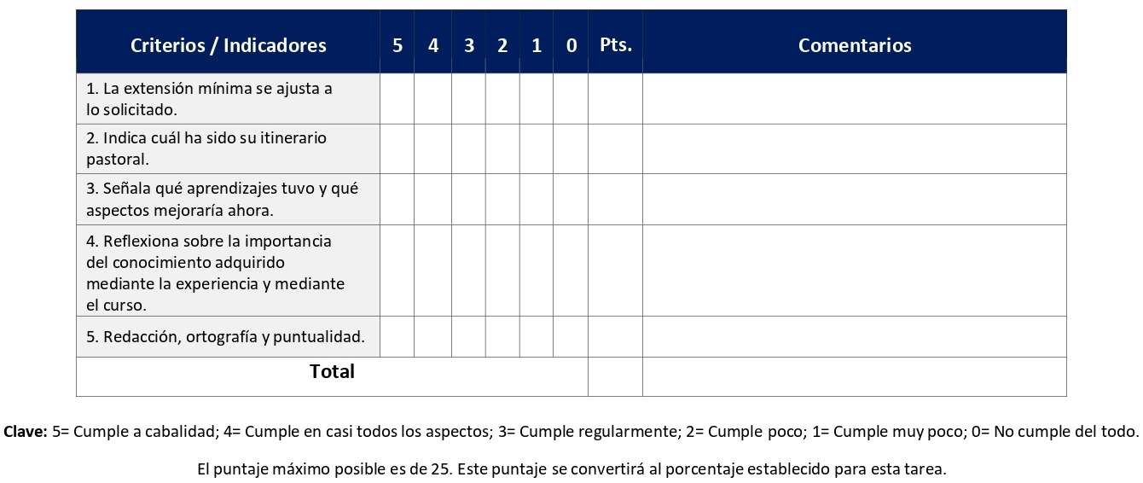

ESCALA DE EVALUACIÓN – INCORPORACIÓN DE ELEMENTOS PARA EL DISEÑO DEL PROYECTO DE ACCIÓN PASTORAL
Durante las sesiones 11, 12 y 13, de forma paralela a la realización del diseño del proyecto de acción pastoral, entregará tareas donde muestre cómo incorporaría elementos tomados de las lecturas de estas sesiones al diseño de su proyecto. Tiene un valor de 3,75%.

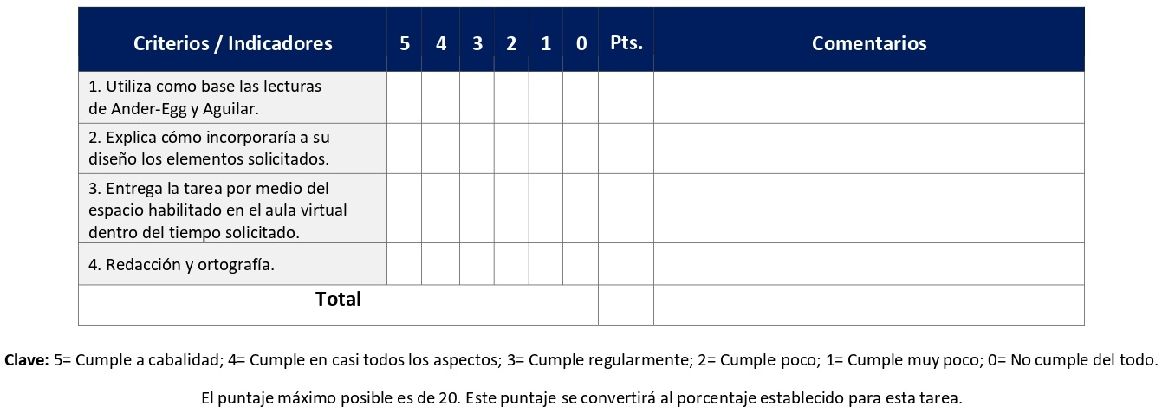

RÚBRICA DE EVALUACIÓN – DISEÑO DEL PROYECTO PASTORAL
El diseño de un proyecto de acción pastoral implica el desarrollo de aspectos de este tales como: la justificación, la finalidad del proyecto, la descripción del proyecto, las metas, los beneficiarios, la calendarización, el presupuesto, y otros. Se elabora durante las sesiones 11-13. Tiene un valor de 40%.
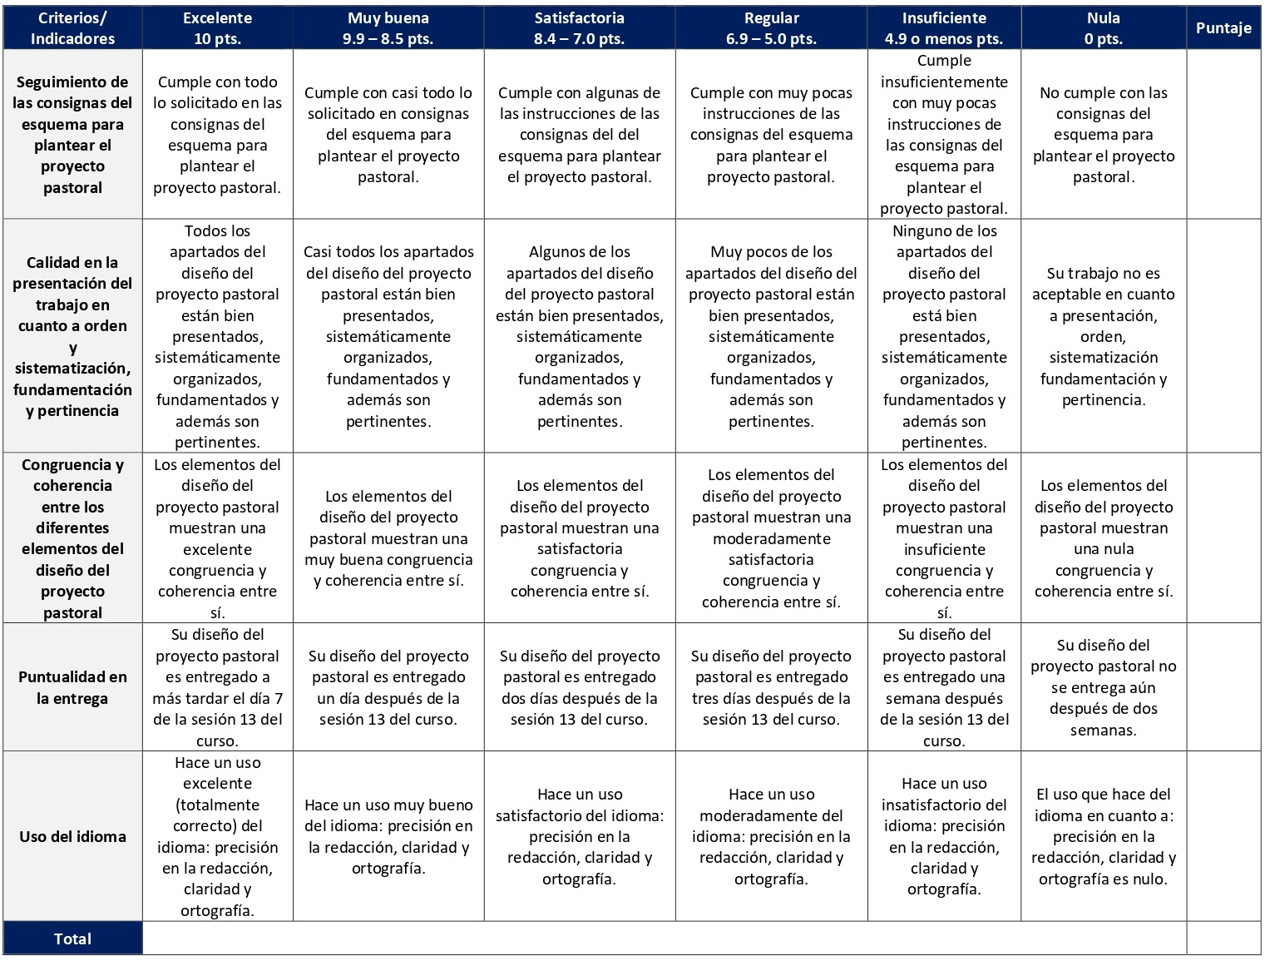

RÚBRICA DE EVALUACIÓN – PRESENTACIÓN EN EL AULA VIRTUAL DEL PROYECTO PASTORAL

En las últimas dos sesiones los y las estudiantes realizarán una presentación audiovisual, sobre su diseño de acción pastoral. Tiene un valor de 20%.

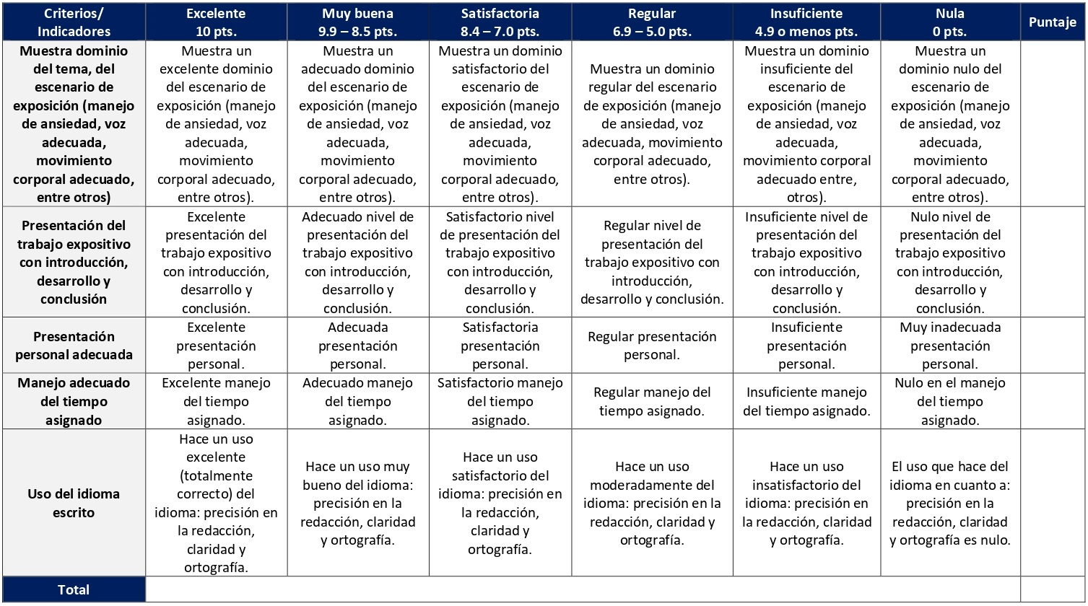

XI. Bibliografía obligatoria
Nota: Los materiales que no cuentan con enlace de acceso son digitalizaciones en formato pdf de bibliografía física disponible en la Biblioteca de la UBL, los cuales se encuentran disponibles en el aula virtual.
Ander-Egg, Ezequiel y María José Aguilar. Cómo elaborar un proyecto: guía para diseñar proyectos sociales y culturales. Buenos Aires: LUMEN, 2005. (clásico, última edición 2008)
Balcomb, Anthony. “El encuentro de cosmovisiones: premoderna, moderna y postmoderna”. Vida y Pensamiento 28, n.1 (2008): pp. 7-24.
Balcomb, Anthony. “La postmodernidad y el reencantamiento del mundo: propuestas tentativas”. Vida y Pensamiento 28, n.1 (2008): pp. 29-48.
Balcomb, Anthony. “Las cosmovisiones y la relación Dios/Mundo”. Vida y Pensamiento 28, n.1 (2008): pp. 57-72.
Baltodano, Sara. “Propuesta epistemológica para una Psicología Pastoral con perspectiva latinoamericana”. Vida y Pensamiento 28, n.1 (2008): pp. 95-110.
De Lima, Silvia. “Una respuesta desde la teología. El compromiso de las teologías con el reencantamiento del mundo”. Vida y Pensamiento 28, n.1 (2008): pp. 81-93.
Foulkes, Irene. “Respuesta desde el Nuevo Testamento. Cosmovisión primaria y reencantamiento desde el Nuevo Testamento”. Vida y Pensamiento 28, n.1 (2008): pp. 73-79.
Muntaner, Guillem. Hacia una nueva configuración del mundo: sociedad, cultura, religión. Bilbao: Desclee de Brouwer, 2001. (clásico, última edición)
Pellitero, Ramiro. Teología pastoral. Panorámica y perspectivas: una eclesiología práctica al alcance de todos. Bilbao: Grafite, 2006. (clásico, última edición)
Ramos Guerreira, Julio A. Teología pastoral. Madrid: Biblioteca de Autores Cristianos, 1999. (clásico, última edición)
Tamez, Elsa. “Una respuesta desde América Latina”. Vida y Pensamiento 28, n.1 (2008): pp. 49-56.

XII. Bibliografía complementaria
Nota: Los materiales que no cuentan con enlace de acceso son digitalizaciones en formato pdf de bibliografía física disponible en la Biblioteca de la UBL, los cuales se encuentran disponibles en el aula virtual.
Mori, Geraldo de. “El carácter práctico de la teología”. Teología y Vida 51, n. 4 (2010): 501-519. Acceso el 18 de diciembre de 2020. https://www.redalyc.org/articulo.oa?id=32219216003
Román López-Dollinger, Ángel Eduardo. “Aspectos históricos de la Teología Práctica”. Vida y Pensamiento 40, n. 1 (2020): 57-70. Acceso el 18 de diciembre de 2020. http://revistas.ubl.ac.cr/index.php/vyp/article/view/85
Segovia Baus, Galo. “Abrazar nuestras heridas: cómo asumir el cuidado pastoral, desde la fe cristiana, para responder a la epidemia por VIH”. En Teología y VIH y Sida en América Latina: Una colección de artículos de estudiantes de maestría de cuatro instituciones teológicas, organizado por Valburga Schmiedt Streck, 43-52. Sao Leopoldo: Oikos, 2013. (clásico, última edición)
Vigueras Cherres, Alex. “Mediaciones para un método de teología pastoral, a partir de la teología práctica de Karl Rahner”. Teología y Vida 53, n. 3 (2012): 237-258. Acceso el 18 de diciembre de 2020. https://www.redalyc.org/articulo.oa?id=32225031002

Universidad Bíblica Latinoamericana

Facultad de Teología
Bachillerato en Ciencias Teológicas

Sílabo
Historia de la Religiosidad Indígena y Afro-latinoamericana

Código | CTX 122
Créditos | 4
Requisitos | CTX 108
Modalidad | Virtual
Naturaleza | Teórico-práctico
Periodo | Cuatrimestral (15 semanas lectivas)
Nivel | V Cuatrimestre
Horario | El curso requiere de 12 horas de trabajo semanal
Aula | Plataforma virtual de la UBL
Docente
Instrucciones administrativas | El curso es virtual, por lo que se requiere de acceso a una computadora con conexión a Internet, además de destrezas básicas para el manejo de correo electrónico y la plataforma Moodle desde el rol de estudiante. Por su naturaleza teórico-práctica, este curso requiere de una hora semanal de práctica. La dirección de acceso a la plataforma es la siguiente:  https://campus.ubl.ac.cr/login/index.php

I. Descripción
Esta unidad de estudio procura una aproximación histórica, cultural y religiosa a los pueblos originarios de Abya-Yala y a los pueblos afro-caribeño-latinoamericanos. Dentro del marco teórico de acercamiento a la temática se consideran categorías de la historia de las religiones como: mito, símbolo, fe, revelación (hierofanía, teofanía), ritual, lo profano y lo sagrado. La espiritualidad de estos pueblos es abordada en el contexto de sus luchas socio-políticas actuales y su cultura es considerada a la luz del diálogo interreligioso en América Latina.

II. Objetivo general
Ofrecer una visión histórica del surgimiento de los pueblos originarios de Abya-Yala, como también de aquellos que fueron obligatoriamente trasladados de las costas africanas como esclavos a América Latina durante el tiempo de la conquista y la colonia.

III. Objetivos específicos
Conocimiento y comprensión:

- Conocer la cosmogonía, la religión, la cultura y la espiritualidad de los pueblos originarios y afrodescendientes manifiesta a través de mitos, ritos, símbolos, fe, tabúes, revelación (hierofanía, teofanía), lo profano y lo sagrado.
Actitudes y valores:

- Considerar en todas sus dimensiones el diálogo interreligioso al cual somos llamados y llamadas en un continente con gran pluralidad de pueblos, culturas y religiones.

IV. Contenidos

Unidad 1. Trasfondo histórico de los pueblos originarios, afro-latinoamericanos y caribeños

  - Trasfondo histórico de los pueblos y las culturas originarias y afro en Abya-Yala.
  - Lo sagrado y lo profano.

Unidad 2. Espiritualidad y cosmogonía de los pueblos originarios de Abya-Yala

2. 1 Explorar la cosmogonía y la espiritualidad de varios pueblos originarios (indígenas) de Abya-Yala.
2.2 Aportes y desafíos a la cultural regional.

Unidad 3. Espiritualidad y cultura de los pueblos afro-latinos y caribeños

3.1 Explorar la cosmogonía y la espiritualidad de varios pueblos afro en Abya-Yala.
3.2 Aportes y desafíos a la cultura regional.

Unidad 4. Elementos básicos para el diálogo ecuménico en Abya-Yala

4.1 Nuevos horizontes de la eukumene y la solidaridad a través del diálogo interreligioso.
4.2 El diálogo interreligioso en Abya-Yala y sus aportes para la vida en plenitud de la región.
4.3 Enlace y visión teológica

V. Metodología
La metodología desarrollada en el aula virtual coloca a la persona estudiante como el eje central del proceso de enseñanza y aprendizaje, para lo cual la persona docente como responsable del curso dirige, evacúa dudas y permite que se dé un ambiente democrático en el aprendizaje y que, por medio de las estrategias empleadas se contribuya a la construcción del conocimiento. El entorno virtual utilizado por la UBL se caracteriza por facilitar la interacción, el acceso a recursos diversos, la producción de contenidos y el establecimiento de redes como parte del proceso de enseñanza y aprendizaje. Por sus características este entorno, y la metodología empleada en el curso, permiten que la persona estudiante avance de acuerdo con su disponibilidad de tiempo y con la posibilidad de desarrollar sus actividades desde cualquier lugar, sin embargo, deberá cumplir con las actividades programadas en las fechas establecidas.
Este es un curso teórico-práctico que se desarrolla con base en la investigación y el trabajo grupal en el aula virtual. Se fundamenta en el análisis y la lectura de documentos digitales (videos, libros o artículos sobre la temática) ubicados en la plataforma virtual. Exige habilidades para la comprensión de lectura, creatividad para realizar enlaces teóricos, para dialogar y trabajar en grupos y destrezas para la realización de las tareas. La persona docente, por su parte, orientará al grupo presentando insumos y desafíos a través de encuentros sincrónicos virtuales para despertar del análisis crítico los documentos, generando diálogo e interacción grupal. Las sesiones sincrónicas se grabarán para que los y las estudiantes que justifiquen debidamente su ausencia, sea por motivos tecnológicos, ancho de banda, laborales, de salud u otros pueden tener acceso a ella. Esta flexibilidad es parte esencial del modelo educativo de la Universidad y busca evitar la exclusión por situaciones de inequidad social, condición climática, demandas laborales o ministeriales, entre otras. A la vez, se asegura de que todas las personas estudiantes tengan acceso a los recursos de aprendizaje que se ofrecen en el curso.
El curso parte de la reflexión sobre el propio peregrinaje pastoral entre los pueblos aborígenes y afrolatinos de los y las estudiantes, quienes procederán a sistematizarlo y a señalar puntos centrales que les inquietan sobre la práctica pastoral en el intercambio intercultural e interreligioso. El debate crítico virtual y la reflexión sobre el proceso histórico colonial, lo sagrado y lo profano, así como la esclavitud de ayer y la pobreza de hoy, permiten profundizar la necesidad de sensibilizar en las comunidades de fe acerca de la convivencia intercultural e interreligiosa, como experiencias claves para concretar los valores del Reino y la justicia tan urgente en la región latinoamericana y caribeña.

VI. Estrategias de aprendizaje
En el presente curso se busca ofrecer una visión histórica del surgimiento de los pueblos originarios de Abya-Yala, como también de aquellos que fueron obligatoriamente trasladados de las costas africanas como esclavos a América Latina durante el tiempo de la conquista y la colonia.
Se utilizan las siguientes estrategias de aprendizaje:
a) Mapa conceptual: Se define al mapa conceptual como una herramienta gráfica de aprendizaje que permite establecer jerarquías entre las ideas y conceptos de un texto o lectura y sus relaciones en forma gráfica y creativa. Utilizaremos esta estrategia para profundizar en el tema de las esclavitudes de ayer.
b) Mapa mental: Se trata de una herramienta de estudio que, en forma gráfica, didáctica, ordenada, jerarquizada y sistemática ilustra los esquemas mentales cognitivos que se van dando al apropiarse del conocimiento que comparte una lectura. Durante el curso se elaborarán dos mapas mentales. El primero sobre el proceso de poblamiento de la región y el segundo con el fin de sistematizar los resultados del prediagnóstico sobre diálogo interreligioso en las comunidades de fe.
c) Presentación audiovisual: La presentación audiovisual es una herramienta que integra e interrelaciona lo auditivo y lo visual con el objetivo de presentar información sobre un tema o temas en específico. Con el objetivo de estudiar la prehistoria se elaborará una presentación audiovisual, en otro momento del curso, el tema para su elaboración será lo sagrado y lo profano y, finalmente, también se elaborarán presentaciones audiovisuales sobre un pueblo originario indígena y otro afrolatino.
d) Ensayo analítico: Se define como un documento académico estructurado en una introducción, desarrollo, conclusión y referencias bibliográficas (bajo el sistema Chicago-Deusto usado por la UBL). Con él se busca la exposición, el estudio y análisis de un tema o tópico seleccionado o asignado. El ensayo analítico es aquel donde se descompone un tema en todas sus partes, para examinar sus particularidades y relaciones entre sí, lo cual implica un trabajo de sistematización lógica. En este curso se solicitan dos ensayos. El primero se desarrollará a partir de la investigación de un pueblo originario indígena y el segundo de un pueblo afrolatino.
e) Resumen: El resumen es una exposición abreviada, concisa y fiel sobre los puntos más importantes de un texto o documento. Este debe ser objetivo, claro y coherente. Su objetivo fundamental es facilitar la comprensión de un texto. Utilizamos esta estrategia de aprendizaje para realizar un resumen sobre la polifonía teológica y otro sobre lo sagrado y lo profano o la descripción densa.
f) Brochure o tríptico: El tríptico es un folleto informativo cuya hoja está dividida en tres partes, de las cuales sus laterales se doblan sobre la del centro. Está formado por una carátula, la parte interior y la contraportada. El contenido de cada una de las partes depende de su finalidad, de la imaginación y la creatividad de quien lo diseña. El tríptico puede contener una orientación vertical u horizontal. En este curso en particular, como una forma de sintetizar los aprendizajes, se elaborará un tríptico dirigido a una comunidad de fe particular para animar su participación en un diálogo intercultural e interreligioso. Dicho trabajo se realizará tanto mediante dinámicas grupales como individuales.
g) Prediagnóstico: Utilizaremos la estrategia del prediagnóstico con el objetivo de conocer y analizar la perspectiva de una comunidad de fe sobre el diálogo con otros grupos étnicos y/o religiosos. A través de este se recolectarán insumos que servirán como material didáctico para el tríptico. Mediante el prediagnóstico las personas estudiantes podrán conocer los siguientes elementos: su conocimiento del contexto, su perspectiva teológica hacia otras religiones y, por último, sus actitudes sobre los diálogos interculturales e interreligiosos.
h) Glosario: El glosario se compone de una lista de conceptos en forma de catálogo de una misma disciplina o campo de estudio que aparecen definidas, explicadas o comentadas. En este curso se desarrollarán dos glosarios con el fin de apropiarse de conocimientos sobre el tema de la historia y realidad de los pueblos indígenas y afrolatinos, y sobre el diálogo interreligioso.
i) Encuentro sincrónico virtual: Los encuentros sincrónicos virtuales son espacios de sincronía remota en una plataforma virtual. Tienen un carácter formativo y de encuentro con la persona docente, no sumativo en cuanto a la evaluación. Se colocará la grabación en el aula virtual. Durante los encuentros la persona docente desarrollará presentaciones temáticas y facilitará debate grupal sobre los siguientes temas: ¿quién descubrió América?, el trasfondo histórico de los pueblos originarios, el diálogo interreligioso y el diálogo ecuménico en Abya-Yala (América Latina y Caribe).
Los y las estudiantes podrán comunicarse con la persona docente a través de la plataforma virtual, o bien el correo electrónico suministrado por esta, y recibirán una respuesta a las consultas realizadas en un tiempo máximo de 48 horas.

VII. Recursos didácticos

Para lograr los objetivos del curso, desarrollar los contenidos y la metodología propuesta se hará uso de los siguientes recursos didácticos:

a) Lecturas semanales obligatorias que se asignan como insumo para las actividades individuales y colaborativas. Todos los materiales de lectura están disponibles en formato digital en la plataforma virtual.

b) Lecturas complementarias en algunas de las sesiones que se asignan para su lectura con el fin de ampliar las temáticas. Realizar estas lecturas es opcional.

c) Material audiovisual en algunas de las sesiones que se asigna para su observación con el fin de ampliar las temáticas. Observar este material es opcional.

d) En cada una de las sesiones en la plataforma virtual encontrará una ruta de aprendizaje con información tal como: los contenidos que estudiará, el material obligatorio y/o complementario, instrucciones detalladas para la elaboración/participación en la actividad asignada y la evaluación de la misma.

e) En la plataforma virtual también dispondrá de guías generales que se encuentran en el material complementario de la sesión correspondiente para la participación en un foro, en un glosario y mediante la herramienta Big Blue Button en la plataforma Moodle; para la elaboración de un mapa mental y un mapa conceptual; así como de guías para el pre diagnóstico de diálogo inter-religioso, la elaboración de una presentación audiovisual y un ensayo analítico y la elaboración del tríptico que se encuentran en la sección de actividades de la sesión correspondiente.

f) También puede disponer de las bases de datos, revistas en línea, repositorios y buscadores especializados a los cuales puede acceder mediante la Biblioteca Enrique Strachan (https://www.ubl.ac.cr/biblioteca), así como consultar el Portal de Revistas de la UBL (http://revistas.ubl.ac.cr/). A través del correo de la biblioteca (biblioteca@ubl.ac.cr) puede solicitar recursos que se encuentren en la colección física.

g) La Biblioteca Digital de la UBL cuenta con recursos de acceso abierto para la investigación, organizados por temas y disponibles a través de un buscador, además de todos los materiales bibliográficos asignados en los cursos de la carrera de bachillerato en Ciencias Teológicas. Dicho espacio está disponible para todas las personas registradas en el campus virtual y se puede acceder a través del siguiente enlace: https://campus.ubl.ac.cr/course/index.php?categoryid=186

h) Mediante el campus virtual accederá al espacio de soporte técnico en el cual puede evacuar sus dudas o preguntas frecuentes y al correo electrónico para comunicarse con la persona docente.

VIII. Cronograma

Sesión (semana) | Contenidos temáticos | Actividades de enseñanza-aprendizaje
 |  | Recursos didácticos | Actividades de aprendizaje
1 | Unidad 1: Trasfondo histórico de los pueblos originarios y afro-latinoamericanos y caribeños  1.1 Trasfondo histórico de los pueblos y las culturas originarias y afro en Abya-Yala | Ruta de aprendizaje  Araya Pochet, Carlos. “Orígenes del hombre americano y las culturas indígenas precolombinas”. En Historia de América en perspectiva latinoamericana, 26-35. San José, C.R.: EUNED, 2013. (clásico, última edición)  Rivera Pagán, Luis N. “El descubrimiento y la conquista de América: una empresa misionera imperial”. En Entre el oro y la fe: el dilema de América Latina, 5-31. San Juan: Editorial de la Universidad de Puerto Rico, 1995. (clásico, última edición)  Material complementario  Guía para la participación mediante la herramienta Big Blue Button en la plataforma Moodle | - Participación en el foro social CAFETERÍA.  - Participación en el foro de dudas, donde se realizará un análisis grupal sobre el programa del curso.  - Contestar el cuestionario personal: prediagnóstico sobre la comprensión de los temas del curso (formativo).  - Presentación del curso: aporte docente y presentación del video motivador: ¿Quién descubrió América?, seguido de un diálogo sobre el video y el tema del curso en un encuentro sincrónico virtual (formativo).  - Realizar las lecturas sobre la pre-historia religiosa de la sesión.  - Elaboración de una presentación audiovisual sobre la prehistoria.
2 | Unidad 1: Trasfondo histórico de los pueblos originarios y afro-latinoamericanos y caribeños  1.1 Trasfondo histórico de los pueblos y las culturas originarias y afro en Abya-Yala | Ruta de aprendizaje  Ortiz Rescaniere, Alejandro. “Introducción”. En Mitologías amerindias, editado por Alejandro Ortiz Rescaniere. 9-35. Madrid: Trotta, 2006. (clásico, última edición)  Material complementario  Guía para la participación mediante la herramienta Big Blue Button en la plataforma Moodle  Guía para la elaboración de un mapa mental  Guía para la participación en un foro en la plataforma Moodle | - Realizar la lectura del aporte docente sobre evolución humana y poblamiento.  - Análisis de la lectura de Ortiz Rescaniere, seguido de un trabajo grupal para compartir las experiencias sobre la presentación audiovisual en un encuentro sincrónico virtual (formativo).  - Elaboración de un mapa mental sobre el proceso de poblamiento de la región, el cual se entrega mediante un foro donde los y las estudiantes comentan otros mapas a partir de la pregunta generadora: ¿qué implica comprender el proceso de poblamiento de la región?  - Prepararse para realizar las lecturas sobre las esclavitudes de ayer de la próxima sesión, a partir de las cuales se elaborará un mapa conceptual sobre las esclavitudes de ayer.
3 | Unidad 1: Trasfondo histórico de los pueblos originarios y afro-latinoamericanos y caribeños  1.1 Trasfondo histórico de los pueblos y las culturas originarias y afro en Abya-Yala | Ruta de aprendizaje  Cáceres, Rina. “Prólogo”, “Indígenas y africanos en las redes de la esclavitud en Centroamérica”, “La cultura material de los cimarrones: los casos de Ecuador, La Española, México y Colombia”, “Población afroamericana libre en la Centroamérica colonial”, “Experiencias de vida y expectativas: nociones africanas sobre la esclavitud y la realidad en América”. En Rutas de la esclavitud en África y América Latina, 9-17, 83-100, 145-156, 323-340 y 379-403 San José, C.R.: Editorial de la Universidad de Costa Rica, 2001. (clásico, última edición)  Material complementario  Guía para la elaboración de un mapa conceptual | - Realizar la lectura del aporte docente sobre las esclavitudes.  - Elaboración de un mapa conceptual sobre las esclavitudes de ayer.  - Prepararse para realizar las lecturas y las actividades sobre lo sagrado y lo profano de la próxima sesión.
4 | Unidad 1: Trasfondo histórico de los pueblos originarios y afro-latinoamericanos y caribeños  1.2 Lo sagrado y lo profano | Ruta de aprendizaje  Eliade, Mircea. “El espacio sagrado y la sacralización del mundo”. En Lo sagrado y lo profano, 21-52. Madrid: Gadarrama, 1973. (Clásico, última edición Barcelona: Paidós, 2020)  Geertz, Clifford. “Descripción densa: hacia una teoría interpretativa de la cultura”. En La interpretación de las culturas, 19-43. México: Gedisa, 1990. (Clásico, última reimpresión Barcelona: Gedisa, 1990)  Material complementario  García Bazán, Francisco. “La religión y lo sagrado”. En El estudio de la religión, editado por Francisco Diez de Velasco y Francisco García Bazán, 23-60. Madrid: Editorial Trotta, 2002. (Clásico, última edición)  Guía para la participación en un foro en la plataforma Moodle. | - Trabajo en grupos para elaborar y compartir un resumen sobre (Grupo A: Lo sagrado y lo profano; Grupo B: descripción densa), el cual se compartirá con el resto del grupo y la persona docente.  - Elaboración de una presentación audiovisual sobre “Lo sagrado y lo profano: trasfondo histórico de los pueblos originarios y afrolatinos. Su público meta es una comunidad de fe de su confesión. En una hoja por separado describa de qué confesión es la comunidad, si es urbana o rural, composición social y sub-público con el que trabajaría.  - Compartir la presentación audiovisual en el foro, dentro del cual se realizará una reflexión colectiva sobre lo aprendido en esta unidad.  - Distribución de los temas de investigación sobre un pueblo originario y un pueblo afro-latino según el pre diagnóstico.
5 | Unidad 2: Espiritualidad y cosmogonía de los pueblos originarios de Abya-Yala  2.1 Explorar la cosmogonía y la espiritualidad de varios pueblos originarios (indígenas) de Abya-Yala  2.2 Aportes y desafíos a la cultura regional | Ruta de aprendizaje  Otzoy, Antonio. “Deshojando los conocimientos y las culturas”, “Descubriendo conocimiento y cultura”. En Escuchando a Dios desde las culturas indígenas, 21-136. San José, C.R.: Editorial SEBILA, 2013. (Clásico, última edición)  Material complementario  Estermann, Josef. “Pachasofía: cosmología andina”. En Filosofía andina: sabiduría indígena para un mundo nuevo, 151-206. La Paz, Bolivia: ISEAT, 2006. (Clásico, última edición)  Garza Camino, Mercedes de la. “Origen, estructura y temporalidad del cosmos”. En Religión maya, editado por Mercedes de la Garza Camino y Martha Ilia Nájera Coronado, 53-81. Madrid: Editorial Trotta, 2002. (Clásico, última edición)  Guía para la participación en un foro en la plataforma Moodle | - Elaboración personal de una investigación de un pueblo originario (indígena) en formato de presentación audiovisual y un ensayo analítico.  - Participación en el foro temático: Reflexión comunitaria: ¿Pueblos, etnias o reservas? Experiencias de representación de las culturas originarias en los parlamentos de la región (formativo).
6 | Unidad 3: Espiritualidad y cultura de los pueblos afro-latinos y caribeños  3.1 Explorar la cosmogonía y la espiritualidad de varios pueblos afro en Abya-Yala  3.2 Aportes y desafíos a la cultura regional | Ruta de aprendizaje  Cruz Molina, Yolanda. “Capitulo III: La negritud”. En Indianidad y negritud en el repertorio americano, 100-148. Heredia, C.R.: EUNA, 1999. (Clásico, última edición)  Duncan, Quince. “Diversidad étnica en el caribe”. En Contra el silencio: afrodescendientes y racismo en el Caribe Continental Hispánico, 8-16. San José, C.R.: EUNED, 2001. (Clásico, última edición)  Material complementario  Flores Recinos, Martha. “Matriarcado garífuna: Ancestralidad, espiritualidad y lucha”. Raíces: Revista Nicaragüense de Antropología, n. 6 (2019): 33-42. Acceso el 18 de diciembre de 2020. https://www.camjol.info/index.php/raices/article/view/9009/10164  Guía para la participación en un foro en la plataforma Moodle | - Elaboración personal de una investigación de un pueblo afro-latino en formato de presentación audiovisual y un ensayo analítico.  - Participación en el foro temático: Reflexión comunitaria: ¿La esclavitud de ayer es responsable de la pobreza de hoy? Aportes de los pueblos afro-latinos al desarrollo de la región (formativo).  - Realizar la lectura sobre la polifonía teológica.  - Elaboración de un resumen sobre la polifonía teológica.
7 | Unidad 3: Espiritualidad y cultura de los pueblos afro-latinos y caribeños  3.1 Explorar la cosmogonía y la espiritualidad de varios pueblos afro en Abya-Yala  3.2 Aportes y desafíos a la cultura regional | Ruta de aprendizaje  “Entrevista al Papa durante el vuelo a México”, “Pueblos indios e iglesia”, “Juan Pablo II, indígenas y teología”, “Culturas indígenas y evangelio”, “Dificultades de la teología india”. En Teología india hacia el tercer milenio: materiales de estudio y reflexión, 5-91. México: Centro Nacional de Ayuda a Misiones Indígenas, 1999. (Clásico, última edición)  Material complementario  Guía para la participación en un foro en la plataforma Moodle  Guía para la participación en un glosario en la plataforma Moodle | - Participación en el foro temático: Reflexión comunitaria: Desafíos y aportes de lo sagrado de las culturas de la región sobre la base de la lectura de Duncan (formativo). Dentro de este espacio también se reflexionará sobre lo aprendido en estas dos unidades.  - Elaboración grupal (colectiva) de un glosario, según la guía aportada por la persona docente, sobre el vocabulario aprendido en las unidades 1, 2 y 3. Se determinarán por lo menos 15 conceptos. Al finalizar la sesión se socializarán los glosarios como cierre de las unidades 2 y 3.  - Distribución de lecturas sobre el diálogo inter-religioso. Se crean cuatro grupos: dos grupos presentarán las posturas y su auto-crítica sobre las perspectivas de los autores que leyeron y los otros dos grupos, a la luz de las lecturas y del debate presentarán una reflexión sobre los “Nuevos horizontes de la eukumene”. Cada grupo con base en la lectura se prepara para un debate.
8 | Unidad 4: Elementos básicos para el diálogo ecuménico en Abya-Yala  4.1 Nuevos horizontes de la eukumene y la solidaridad a través del diálogo interreligioso  4.2 El diálogo interreligioso en Abya-Yala y sus aportes para la vida en plenitud de la región | Ruta de aprendizaje  Otzoy, Antonio. “Valorando la oralidad”. En Escuchando a Dios desde las culturas indígenas, 137-210. San José, C.R.: Editorial SEBILA, 2013. (Clásico, última edición)  Material complementario  Guía para la participación mediante la herramienta Big Blue Button en la plataforma Moodle | - Debate 1 en un encuentro sincrónico virtual: dos de los cuatro grupos se presentan para desarrollar el tema sobre diálogo inter-religioso, siguiendo las indicaciones sobre el debate (formativo).  - Debate 2 en el mismo encuentro sincrónico virtual: los otros dos grupos se van preparando para que a la luz del debate y de lo leído por ellos presentarán el tema “Nuevos horizontes de la eukumene” (formativo).  - Al finalizar los debates se realizará un análisis sobre la experiencia vivida y el aprendizaje recibido.
9 | Unidad 4: Elementos básicos para el diálogo ecuménico en Abya-Yala  4.1 Nuevos horizontes de la eukumene y la solidaridad a través del diálogo interreligioso  4.2 El diálogo interreligioso en Abya-Yala y sus aportes para la vida en plenitud de la región | Ruta de aprendizaje  Duncan, Quince. “¿Existen las razas?”. En Contra el silencio: afrodescendientes y racismo en el Caribe Continental Hispánico, 19-55. San José, C.R.: EUNED, 2001. (Clásico, última edición)  Material complementario  Guía para la participación mediante la herramienta Big Blue Button en la plataforma Moodle | - Iniciar la elaboración de un tríptico (en grupos) que puede ser informativo, de sensibilización o de invitación a una experiencia sobre qué es y cómo se puede generar el diálogo inter-religioso con las comunidades indígenas y afro-latinas. Este tríptico tendrá como sujeto meta las comunidades de fe.
10 | Unidad 4: Elementos básicos para el diálogo ecuménico en Abya-Yala  4.1 Nuevos horizontes de la eukumene y la solidaridad a través del diálogo interreligioso  4.2 El diálogo interreligioso en Abya-Yala y sus aportes para la vida en plenitud de la región | Ruta de aprendizaje  Damman, Siri. “Vulnerabilidad nutricional de los niños indígenas de América: una cuestión de derechos humanos”. En Pueblos indígenas y pobreza, coordinado por Alberto D. Cimadamore, Robyn Eversole y John-Andrew McNeish, 89-114. Buenos Aires: CLACSO, 2006. (Clásico, última edición)  Material complementario  Guía para la participación en un foro en la plataforma Moodle | - Presentación de los trípticos realizados en grupo la sesión anterior a través de un foro en el cual se realizará análisis, sugerencias y desafíos de estos, además de aportes docentes.  - Aplicar a cuatro líderes de una comunidad de fe un prediagnóstico sobre diálogo inter-religioso.
11 | Unidad 4: Elementos básicos para el diálogo ecuménico en Abya-Yala  4.1 Nuevos horizontes de la eukumene y la solidaridad a través del diálogo interreligioso  4.2 El diálogo interreligioso en Abya-Yala y sus aportes para la vida en plenitud de la región | Ruta de aprendizaje  Alarcón Cháires, Pablo. “Riqueza ecológica versus pobreza social: contradicciones y perspectivas del desarrollo indígena en Latinoamérica”. En Pueblos indígenas y pobreza, coordinado por Alberto D. Cimadamore, Robyn Eversole y John-Andrew McNeish, 41-70. Buenos Aires: CLACSO, 2006. (Clásico, última edición)  Material complementario  Olivares, Barlin Orlando. “Relación de la naturaleza, el clima y la espiritualidad de las comunidades indígenas agrícolas kari’ña del estado Anzoátegui, Venezuela”. Tiempo y Espacio 32, n. 61 (2014): 129-150. Acceso el 18 de diciembre de 2020. https://dialnet.unirioja.es/servlet/articulo?codigo=6176164  Guía para la elaboración de un mapa mental  Guía para la participación en un foro en la plataforma Moodle | - Elaboración de un mapa mental para sistematizar los resultados del prediagnóstico sobre diálogo interreligioso en las comunidades de fe. El cual se compartirá y analizará en grupos, así como sus aprendizajes, a través de un foro.
12 | Unidad 4: Elementos básicos para el diálogo ecuménico en Abya-Yala  4.1 Nuevos horizontes de la eukumene y la solidaridad a través del diálogo interreligioso  4.2 El diálogo interreligioso en Abya-Yala y sus aportes para la vida en plenitud de la región | Ruta de aprendizaje  Duncan, Quince. “Racismo y esclavitud van de la mano”, “Resistencia y luchas de liberación de los esclavizados”. En Contra el silencio: afrodescendientes y racismo en el Caribe Continental Hispánico, 59-115. San José, C.R.: EUNED, 2001. (Clásico, última edición)  Material complementario  Guía para la participación en un foro en la plataforma Moodle  Guía para la participación en un glosario en la plataforma Moodle | - Revisión de los trípticos en forma grupal con base en los diagnósticos y los mapas a través de un foro, a partir de lo cual se elaborará una ruta para seguir para sensibilizar a las comunidades sobre la vida de los pueblos originarios y afro-latinos, su espiritualidad y opciones para el diálogo interreligioso.  - Elaboración (ampliación) del glosariom,, en forma grupal, con los aportes de la unidad 4. Al finalizar la sesión se socializarán los glosarios con diez conceptos más.
13 | Unidad 4: Elementos básicos para el diálogo ecuménico en Abya-Yala  4.1 Nuevos horizontes de la eukumene y la solidaridad a través del diálogo interreligioso  4.2 El diálogo interreligioso en Abya-Yala y sus aportes para la vida en plenitud de la región | Ruta de aprendizaje  Material complementario  Guía para la participación mediante la herramienta Big Blue Button en la plataforma Moodle | - Trabajo grupal, en un encuentro sincrónico virtual, en el cual se discutirá sobre aportes bíblico-teológicos para el diálogo inter-religioso y el intercambio cultural con las espiritualidades indo-afro de la región en las comunidades de fe (formativo).  - Finalizar el tríptico sobre diálogo inter-religioso: marco referencial e intercambio cultural con pueblos originarios y afro-latinos. Agregar al tríptico las definiciones de los términos que ha utilizado que han sido trabajados en los glosarios. Público meta: su comunidad de fe.
14 y 15 | Unidad 4: Elementos básicos para el diálogo ecuménico en Abya-Yala  4.3 Enlace y visión teológica | Ruta de aprendizaje  Material complementario  Guía para la participación en un foro en la plataforma Moodle | - Entrega de los trípticos (sesión 14) y evaluación general del curso (sesión 15): aprendizajes y desafíos a través de un foro.  - Participación en el foro: Evaluación general del curso (sesión 15) (formativo).

IX. Distribución de tiempo semanal
Al ser este un curso impartido en la modalidad virtual no se requiere la asistencia a clases presenciales. Por ello, cada semana se asignan actividades que los y las estudiantes deben realizar para promover el diálogo con los contenidos y la asimilación de los temas a través de lecturas críticas, análisis, tareas, reseñas, discusiones en foros o trabajos colaborativos. Debe considerarse que, al tener este curso asignados 4 créditos, se debe invertir 12 horas de trabajo por semana. La distribución de tiempos es la siguiente:

Tipo de horas  (categoría) | Horas por semana | Actividades relacionadas
Horas de Estudio Individual (HEI) | 4 | - Lectura de los textos (materiales en formato digital).  - Análisis de lecturas e investigación por cuenta propia.
Horas de Trabajo Colaborativo (HTC) | 4 | - Participación en la elaboración de mapas mentales.  - Participación en la elaboración de un resumen.  - Participación en la elaboración de un tríptico.  - Participación en la elaboración de glosarios.  - Participación en los encuentros sincrónicos virtuales.
Horas de Producción Individual (HPI) | 3 | - Elaboración de presentaciones audiovisuales.  - Elaboración de un mapa conceptual.  - Elaboración de audiovisuales y ensayo.  - Elaboración de un resumen.  - Elaboración de un tríptico.
Horas de Práctica (HP) | 1 | - Prediagnóstico sobre diálogo interreligioso.  - Desarrollo de una investigación breve.
Total de horas (TH) | 12

Las horas de trabajo en cada categoría corresponden a un promedio estimado semanal. Dependiendo de la programación estipulada en el cronograma, se podrá requerir un mayor o menor tiempo de dedicación a cada tipo de actividad durante una semana específica. Sin embargo, el curso está diseñado de forma que el total de horas semanales nunca sobrepase las 12 horas. La distribución de tiempos por tipo de horas (categoría) es congruente, en todos sus extremos, con lo que establece el plan de estudios de la modalidad virtual.

X. Evaluación
Los procesos de evaluación incorporan la coevaluación y la autoevaluación, las cuales buscan medir durante el curso el alcance de los objetivos planteados. La dimensión diagnóstica considera los conocimientos previos de los y las estudiantes para detectar la situación inicial de conocimiento respecto a los temas del curso. La evaluación formativa busca acompañar y proveer retroalimentación a los y las estudiantes y la evaluación sumativa está basada en todas las actividades de aprendizaje, las cuales son evaluadas por medio de rúbricas o escalas. El curso se aprueba con una nota mínima de 7.00 (siete en escala decimal). Los porcentajes asignados a cada elemento de evaluación son los siguientes:

Síntesis cuantitativa de la evaluación
Rubros para evaluar | Porcentaje total
Encuentros sincrónicos virtuales  Se llevan a cabo en las sesiones 1, 2, 8 y 13. Tienen un valor formativo y no sumativo. | ̶
Tareas personales  Se realizan un total de seis tareas personales que se distribuyen de la siguiente forma:  Las siguientes tareas tienen un valor de 5% cada una:  - Dos presentaciones audiovisuales (sesiones 1 y 3).  - Mapa conceptual (sesión 3).  - Resumen (sesión 6).  Las siguientes tareas tienen un valor de 10% cada una:  - Audiovisuales y ensayos (sesiones 5 y 6). | 40%
Prediagnóstico interreligioso  Se lleva a cabo en la sesión 10. | 15%
Trabajos en grupos  Se realizan un total de cuatro trabajos en grupos. Cada uno tiene un valor de 5% que se divide de la siguiente forma: un 3% corresponde a la coevaluación entre los y las estudiantes y un 2% corresponde a una autoevaluación. Los trabajos son los siguientes:  - Mapas mentales (sesiones 2 y 11).  - Resumen (sesión 4).  - Tríptico sobre diálogo interreligioso (sesiones 9 a 14). | 20%
Glosarios grupales  Se desarrollan en las sesiones 7 y 12. Cada glosario tiene un valor de 5%. | 10%
Tríptico (personal)  Se elabora desde la sesión 9 hasta la 14. | 15%
Total | 100%

RÚBRICA DE EVALUACIÓN – PRESENTACIÓN AUDIOVISUAL

La presentación audiovisual es una herramienta que integra e interrelaciona lo auditivo y lo visual con el objetivo de presentar información sobre un tema o temas en específico. En las sesiones 1 y 4 se asigna presentaciones audiovisuales como estrategia para sistematizar la información de las lecturas. Cada una tiene un valor de 5%.

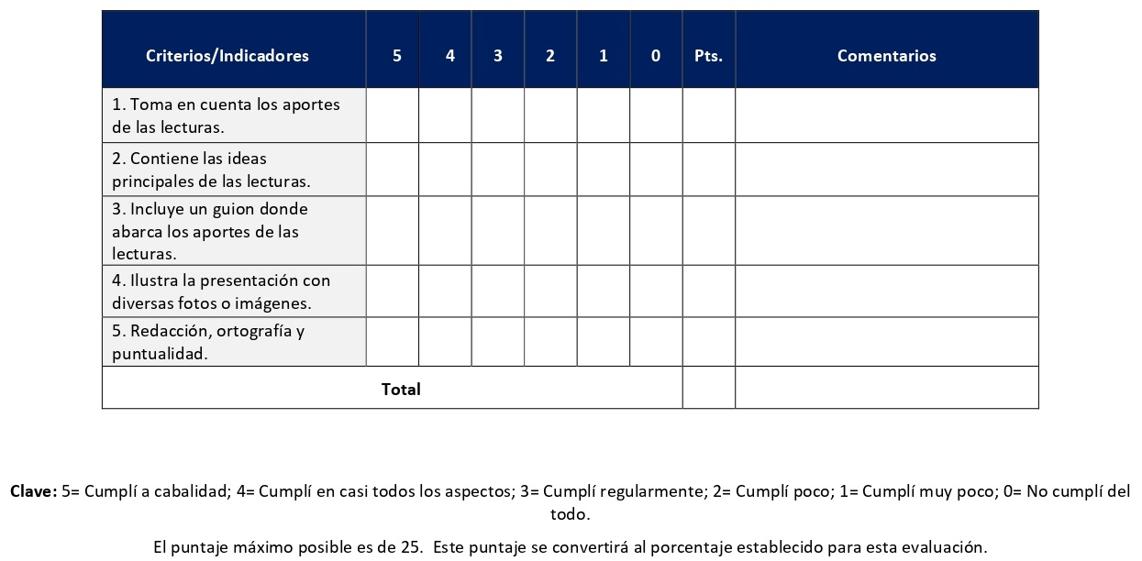
RÚBRICA DE EVALUACIÓN – MAPA CONCEPTUAL

Se define al mapa conceptual como una herramienta gráfica de aprendizaje que permite establecer jerarquías entre las ideas y conceptos de un texto o lectura y sus relaciones en forma gráfica y creativa. En la sesión 3 se elabora un mapa conceptual con base en la lectura y tiene un valor de 5%. Se evalúa con la siguiente rúbrica.

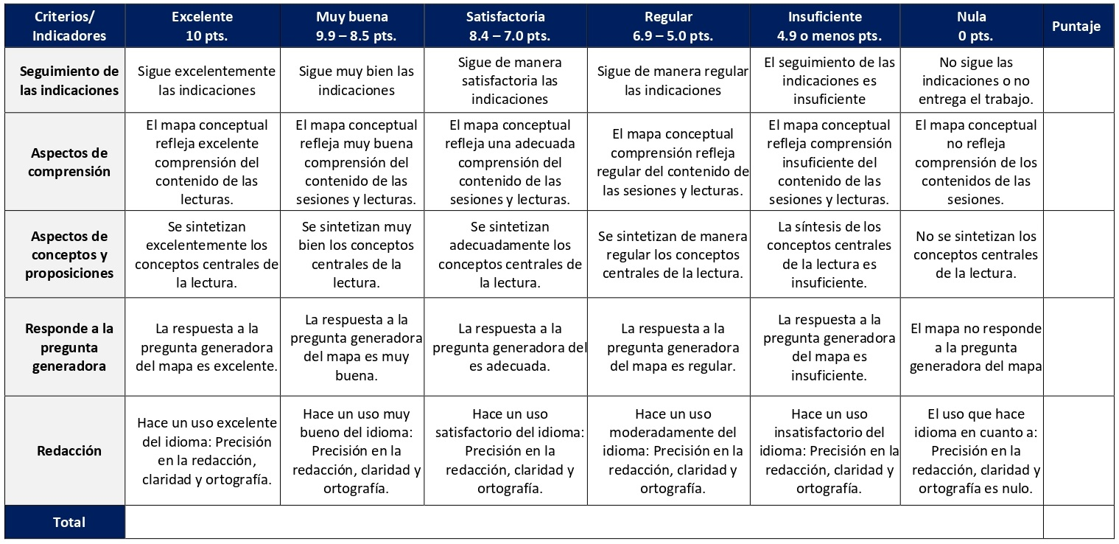

RÚBRICA DE EVALUACIÓN – RESUMEN

En la sesión 4, la clase se divide en grupos para realizar un resumen de una de las dos lecturas asignadas. El resumen se comparte en clase y con la persona docente. Se evalúa según la siguiente rúbrica y tiene un valor de 5%.
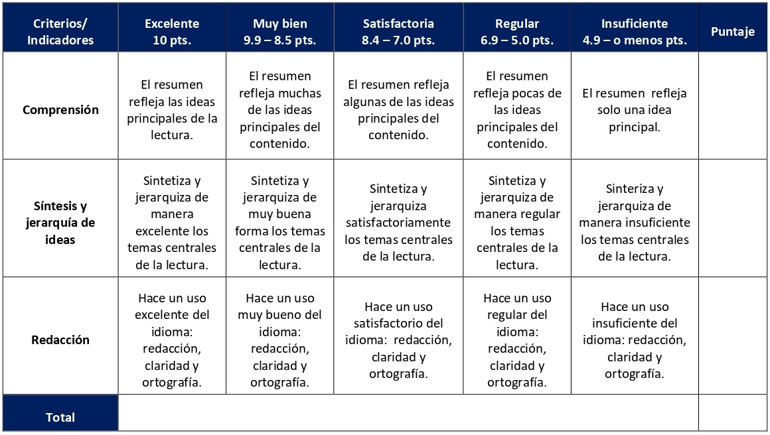

RÚBRICA DE EVALUACIÓN – RESUMEN
RÚBRICA DE EVALUACIÓN – RESUMEN

En la sesión 6 se realiza un resumen sobre la polifonía teológica con base en las lecturas y la investigación personal. Se evalúa según la siguiente rúbrica y tiene un valor de 5%.

ESCALA DE EVALUACIÓN – PRESENTACIÓN AUDIOVISUAL Y ENSAYO

Durante las sesiones 5 y 6 realizarán una tarea de investigación a partir de un tema asignado de un pueblo originario o de un pueblo afrolatino (según asignación docente). Dicha investigación será presentada en forma de ensayo y de presentación audiovisual. Tiene un valor de 10% y se evalúa con la siguiente escala

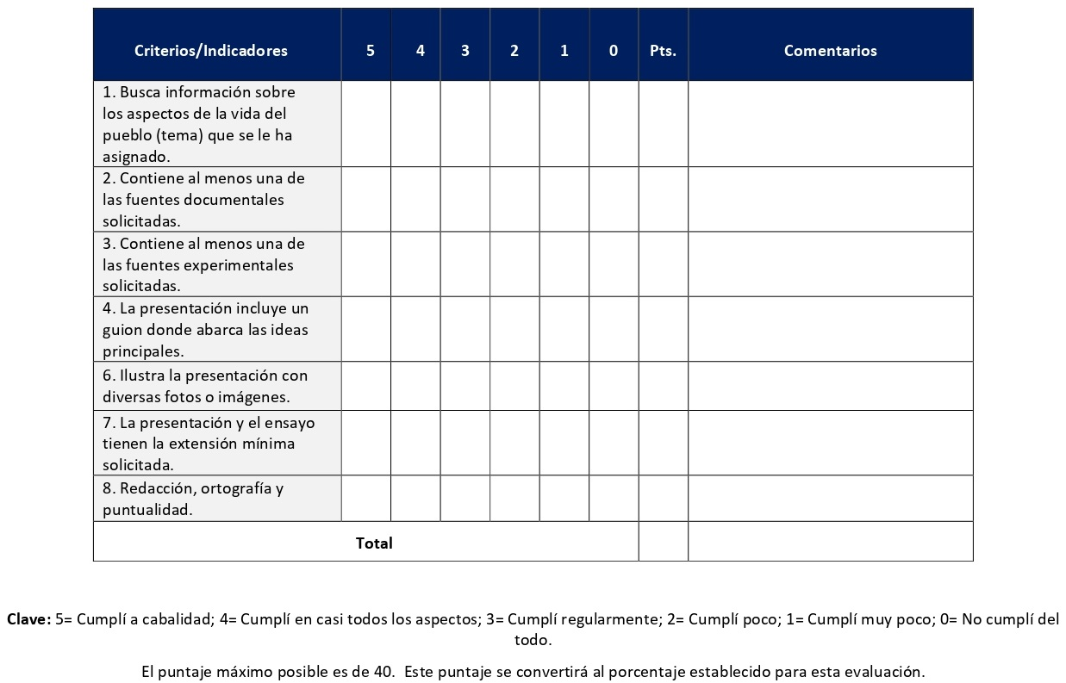

RÚBRICA DE EVALUACIÓN – PRE DIAGNÓSTICO DIÁLOGO INTERRELIGIOSO

Utilizaremos la estrategia del prediagnóstico con el objetivo de conocer y analizar la perspectiva de una comunidad de fe sobre el diálogo con otros grupos étnicos y/o religiosos. Se lleva a cabo en la sesión 10 y tiene un valor de 15%.

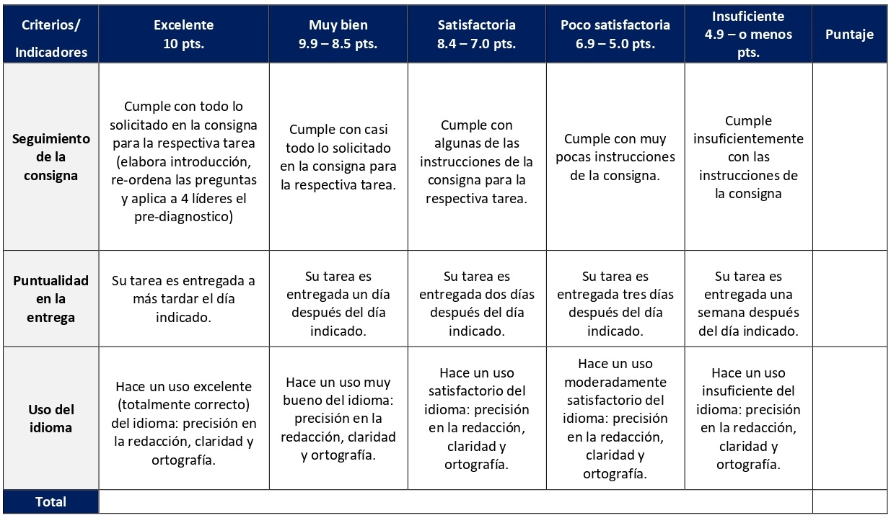

RÚBRICA DE COEVALUACIÓN – MAPA MENTAL

En las sesiones 2 y 11 se realizan mapas mentales con base en las lecturas. Cada mapa tiene un valor de 5% que se divide en: 3% coevaluación (con base en la siguiente rúbrica) y 2% autoevaluación.

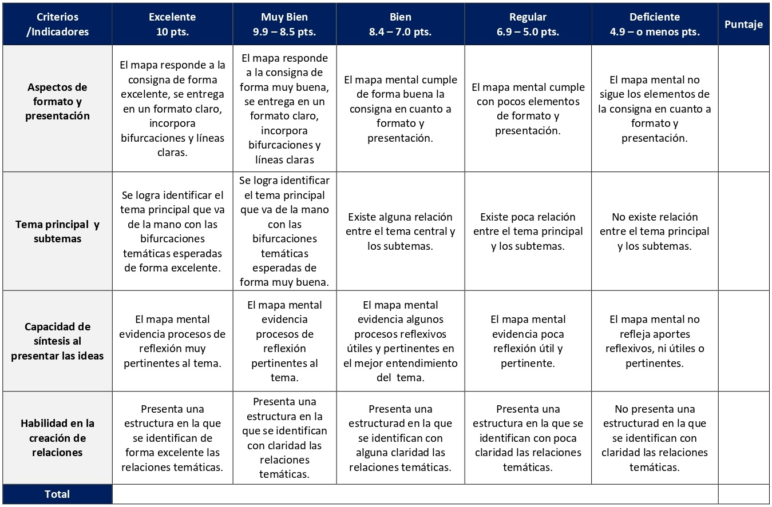

RÚBRICA DE COEVALUACIÓN – TRÍPTICO

El tríptico resume los aportes del curso en un material dirigido a una comunidad de fe sobre el diálogo interreligioso y se desarrolla en forma grupal e individual en las sesiones 9-14. La coevaluación del trabajo grupal tiene un valor del 3% y se evalúa con la siguiente rúbrica (la autoevaluación tiene un valor del 5%).
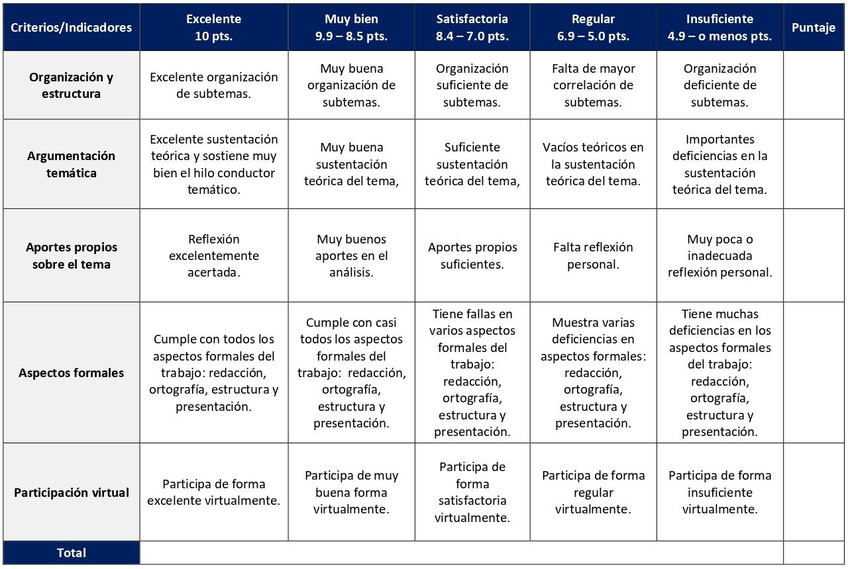

ESCALA PARA LA AUTOEVALUACIÓN DEL TRABAJO EN GRUPOS

Esta escala se utiliza para la autoevaluación de los siguientes trabajos grupales: Mapas mentales (sesiones 2 y 11), Resumen (sesión 4), Tríptico sobre diálogo interreligioso (sesiones 9 a 14).

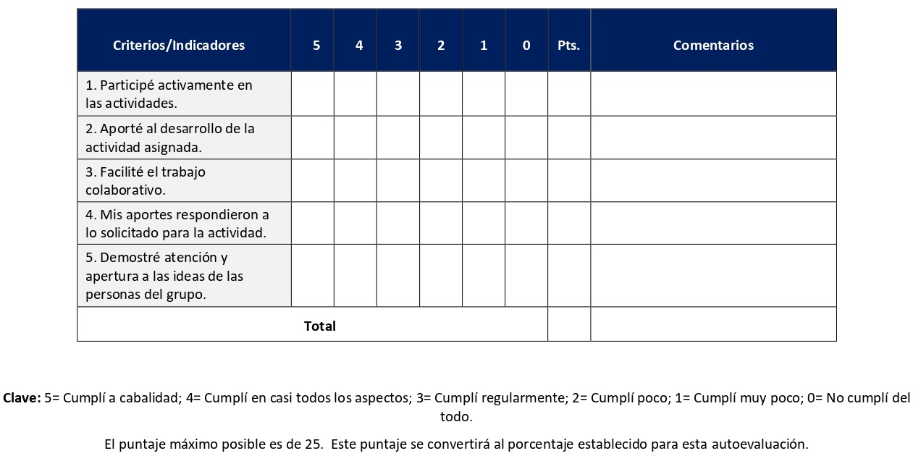

RÚBRICA DE EVALUACIÓN – GLOSARIO

En la sesión 7 se realiza un glosario grupal sobre el vocabulario de las unidades 1, 2 y 3, de unos 15 conceptos. En la sesión 12 se completa el glosario con diez los conceptos de la unidad 4. Cada glosario tiene un valor de 5%.

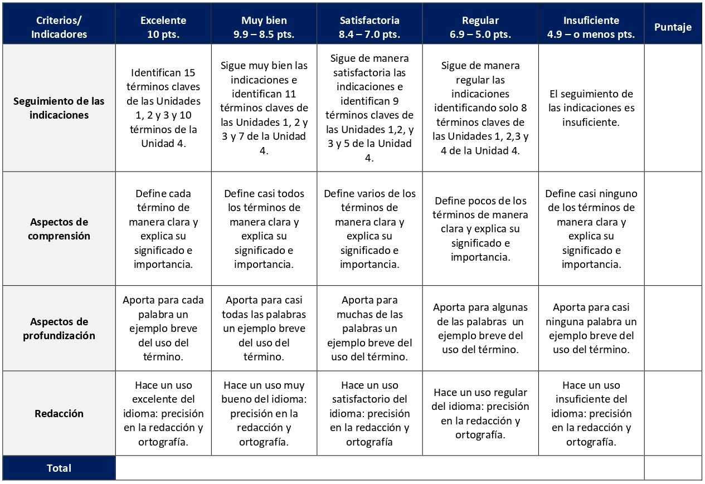

RÚBRICA DE EVALUACIÓN (DOCENTE) – TRÍPTICO PERSONAL

Con esta rúbrica la persona docente evalúa el tríptico elaborado para una comunidad de fe, elaborado mediante dinámicas grupales e individuales. Esta rúbrica evalúa el producto individual de cada estudiante entregado en las sesiones 14 y 15. Tiene un valor de 15%.

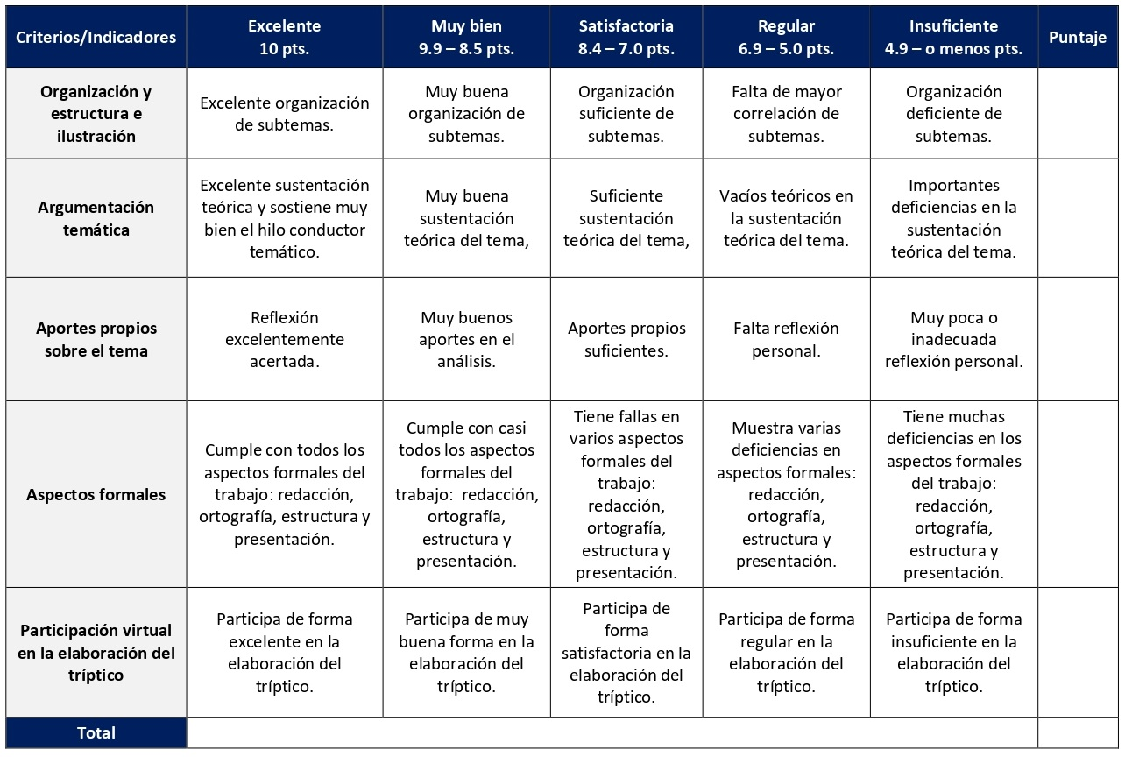

XI. Bibliografía obligatoria

Nota: Los materiales que no cuentan con enlace de acceso son digitalizaciones en formato pdf de bibliografía física disponible en la Biblioteca de la UBL, los cuales se encuentran disponibles en el aula virtual.

Alarcón Cháires, Pablo. “Riqueza ecológica versus pobreza social: contradicciones y perspectivas del desarrollo indígena en América Latina”. En Pueblos indígenas y pobreza, coordinado por Alberto D. Cimadamore, Robyn Eversole y John-Andrew McNeish, 41-70. Buenos Aires: CLACSO, 2006. (clásico, última edición)
Araya Pochet, Carlos. Historia de América en perspectiva latinoamericana. San José, C.R.: EUNED, 2013. (clásico, última edición)
Cáceres, Rina. Rutas de la esclavitud en África y América Latina. San José, C.R.: Editorial de la Universidad de Costa Rica, 2001. (clásico, última edición)
Cruz Molina, Yolanda. Indianidad y negritud en el repertorio americano. Heredia, C.R.: EUNA, 1999. (clásico, última edición)
Damman, Siri. “Vulnerabilidad nutricional de los niños indígenas de América: una cuestión de derechos humanos”. En Pueblos indígenas y pobreza, coordinado por Alberto D. Cimadamore, Robyn Eversole y John-Andrew McNeish, 89-114. Buenos Aires: CLACSO, 2006. (clásico, última edición)
Duncan, Quince. Contra el silencio: afrodescendientes y racismo en el Caribe Continental Hispánico. San José, C.R.: EUNED, 2001. (clásico, última edición)
Eliade, Mircea. Lo sagrado y lo profano. 1967. Reimpresión, Madrid: Guadarrama, 1973. (Clásico, última edición Barcelona: Paidós, 2020)
Geertz, Clifford. La interpretación de las culturas. 1973. (Clásico, última reimpresión Barcelona: Gedisa, 1990)
Ortiz Rescaniere, Alejandro. “Introducción”. En Mitologías amerindias, editado por Alejandro Ortiz Rescaniere, 9-35. Madrid: Trotta, 2006. (clásico, última edición)
Otzoy, Antonio. Escuchando a Dios desde las culturas indígenas. San José, C.R.: Editorial SEBILA, 2013. (clásico, última edición)
Rivera Pagán, Luis N. Entre el oro y la fe: el dilema de América Latina. San Juan: Editorial de la Universidad de Puerto Rico, 1995. (clásico, última edición)
Teología india hacia el tercer milenio: materiales de estudio y reflexión. México: Centro Nacional de Ayuda a Misiones Indígenas, 1999. (clásico, última edición)

XII. Bibliografía complementaria

Nota: Los materiales que no cuentan con enlace de acceso son digitalizaciones en formato pdf de bibliografía física disponible en la Biblioteca de la UBL, los cuales se encuentran disponibles en el aula virtual.

Estermann, Josef. Filosofía andina: sabiduría indígena para un mundo nuevo. La Paz, Bolivia: ISEAT, 2006. (clásico, última edición)
Flores Recinos, Martha. “Matriarcado garífuna: Ancestralidad, espiritualidad y lucha”. Raíces: Revista Nicaragüense de Antropología, n. 6 (2019): 33-42. Acceso el 18 de diciembre de 2020. https://www.camjol.info/index.php/raices/article/view/9009/10164
García Bazán, Francisco. “La religión y lo sagrado”. En El estudio de la religión, editado por Francisco Diez de Velasco y Francisco García Bazán, 23-60. Madrid: Editorial Trotta, 2002. (clásico, última edición)
Garza Camino, Mercedes de la. “Origen, estructura y temporalidad del cosmos”. En Religión maya, editado por Mercedes de la Garza Camino y Martha Ilia Nájera Coronado, 53-81. Madrid: Editorial Trotta, 2002. (clásico, última edición)
Olivares, Barlin Orlando. “Relación de la naturaleza, el clima y la espiritualidad de las comunidades indígenas agrícolas kari’ña del estado Anzoátegui, Venezuela”. Tiempo y Espacio 32, n. 61 (2014): 129-150. Acceso el 18 de diciembre de 2020. https://dialnet.unirioja.es/servlet/articulo?codigo=6176164

Universidad Bíblica Latinoamericana

Facultad de Teología
Bachillerato en Ciencias Teológicas

Sílabo
Metodología del Estudio Bíblico

Código | CBX 113
Créditos | 4
Requisitos | CBX 108 y CBX 110
Modalidad | Virtual
Naturaleza | Teórico-práctico
Periodo | Cuatrimestral (15 semanas lectivas)
Nivel | V Cuatrimestre
Horario | El curso requiere de 12 horas de trabajo semanal
Aula | Plataforma virtual de la UBL
Docente
Instrucciones administrativas | El curso es virtual, por lo que se requiere de acceso a una computadora con conexión a Internet, además de destrezas básicas para el manejo de correo electrónico y la plataforma Moodle desde el rol de estudiante. Por su naturaleza teórico-práctica este curso requiere de 2 horas semanales de práctica. La dirección de acceso a la plataforma es la siguiente:  https://campus.ubl.ac.cr/login/index.php

I. Descripción
Este curso combina la investigación científica de los textos bíblicos con la interpretación de los mismos desde la realidad de las iglesias y comunidades de hoy día. Además de desarrollar la capacidad del/la estudiante para la investigación académica, el curso le exige analizar su propio trabajo investigativo y, con base en éste, desarrollar métodos de estudio bíblico aptos para su comunidad.

II. Objetivo general
Desarrollar la capacidad de hacer investigación exegética en textos bíblicos de distintos géneros literarios y períodos históricos, logrando un diálogo entre el mundo de hoy y el mundo del texto, y una comunicación expositiva transformadora.
III. Objetivos específicos
1. Manejar métodos e instrumentos apropiados para analizar la estructura de un texto y la forma en que construye su sentido.
2. Utilizar recursos para investigar el contexto socio-histórico del texto y la relación del texto con ese entorno.
3. Profundizar el dialogar con el texto a partir de las interrogantes que surgen de la realidad latinoamericana actual.
4. Practicar una variedad de métodos aptos para una comunicación dinámica del mensaje del texto.
5. Diseñar una forma de capacitar a animadores de grupos populares de estudio bíblico.

IV. Contenidos

Unidad 1: Métodos para el estudio de los textos bíblicos
1.1 Introducción al curso
1.2 Práctica diagnóstica
1.3 Introducción a los métodos históricos
1.4 Introducción a los métodos sincrónicos

Unidad 2: Pasos para una metodología del estudio bíblico
2.1 Primeros pasos: delimitación, estructura y contexto literario
2.2 Análisis narrativo
2.3 Análisis retórico
2.4 Lectura popular de la Biblia

Unidad 3: Práctica exegética con distintos tipos de textos
3.1 Narrativo y poético
3.2 Discurso epistolar
3.3 Otros

Unidad 4: Ejercicios expositivos

4.1 Diseño del taller de capacitación
4.2 Evaluación

V. Metodología

La metodología desarrollada en el aula virtual coloca a la persona estudiante como el eje central del proceso de enseñanza y aprendizaje, para lo cual la persona docente como responsable del curso dirige, evacúa dudas y permite que se dé un ambiente democrático en el aprendizaje y que, por medio de las estrategias empleadas se contribuya a la construcción del conocimiento. El entorno virtual utilizado por la UBL se caracteriza por facilitar la interacción, el acceso a recursos diversos, la producción de contenidos y el establecimiento de redes como parte del proceso de enseñanza y aprendizaje. Por sus características este entorno, y la metodología empleada en el curso, permiten que la persona estudiante avance de acuerdo con su disponibilidad de tiempo y con la posibilidad de desarrollar sus actividades desde cualquier lugar, sin embargo, deberá cumplir con las actividades programadas en las fechas establecidas.
La metodología del curso es teórica-práctica. Los aportes teóricos se derivan de las lecturas, los foros de discusión y las mediaciones de la persona docente a través de la plataforma Moodle. Desde los aportes teóricos se busca que las personas que estudian se apropien, analicen y valoren diversos métodos para el estudio de la Biblia. Estos elementos teóricos se plasman a su vez en ejercicios prácticos de análisis de textos bíblicos tanto a nivel individual, como grupal y colectivo que se comparten a través de los foros en la plataforma virtual y los espacios para la entrega de tareas. El papel de la persona docente es orientar el desarrollo de esta práctica ofreciendo los insumos necesarios para aclarar los métodos y a la vez desarrollar sus contribuciones a la tarea exegética. Se ofrecerán espacios en la plataforma virtual para la retroalimentación, tanto estudiantil como docente, de los ejercicios realizados. Los y las estudiantes deben asumir su propio desarrollo a nivel del aprendizaje, empezando con la elección de los textos bíblicos a ser analizados (según sus intereses, situaciones, conocimientos previos) hasta el nivel de especialización que puedan desarrollar en una o más metodologías.
Durante el curso se realizarán encuentros sincrónicos virtuales en la plataforma virtual. Las sesiones sincrónicas se grabarán para que los y las estudiantes que justifiquen debidamente su ausencia, sea por motivos tecnológicos, ancho de banda, laborales, de salud u otros pueden tener acceso a ella. Esta flexibilidad es parte esencial del modelo educativo de la Universidad y busca evitar la exclusión por situaciones de inequidad social, condición climática, demandas laborales o ministeriales, entre otras. A la vez, se asegura de que todas las personas estudiantes tengan acceso a los recursos de aprendizaje que se ofrecen en el curso.
VI. Estrategias de aprendizaje
Las estrategias de aprendizaje en este curso están orientadas a la práctica guiada del ejercicio de diversos métodos específicos de estudio bíblico, lo cual implica realizar exégesis en textos bíblicos de distintos géneros literarios y períodos históricos, en la búsqueda de dialogar entre el mundo de hoy (su contexto) y el mundo del texto.
Se utilizan las siguientes estrategias de aprendizaje:
a) Glosario: Esta estrategia permite la colección de conceptos de una disciplina o tema, así como la búsqueda de significados y la apropiación de estos por parte de las personas estudiantes. En este curso se creará un glosario de forma colaborativa, el cual nos permitirá desarrollar conceptos claves de la exégesis de un texto bíblico. Mediante él no solamente podremos seleccionar y desarrollar dichos conceptos, sino también comentar los conceptos de sus compañeros y compañeras.
b) Foro: El foro es una herramienta que nos permitirá compartir nuestras experiencias con el estudio de la Biblia, profundizar en la importancia de la historia de un texto bíblico y su valor para la interpretación, trabajar en la estructura de un texto bíblico, reflexionar sobre los aportes del análisis retórico para el estudio de los textos bíblicos, sobre la relación entre la exégesis y la lectura popular de la Biblia, sobre los aspectos claves del análisis de textos poéticos y, finalmente, compartir aspectos claves del taller de formación bíblica que diseñó en las últimas sesiones del curso. Mediante él los y las estudiantes no solamente deberán demostrar la lectura analítica y crítica de las lecturas asignadas, sino también participar de forma propositiva y activa a través de réplicas a los aportes desarrollados por sus compañeros y compañeras.
c) Encuentro sincrónico virtual: Esta herramienta virtual sincrónica permite el encuentro entre las personas estudiantes y la persona docente con el fin de dialogar, debatir, escuchar presentaciones, o hacer trabajo en grupos pequeños sobre un tema en particular. En este curso los encuentros tienen un valor formativo. Los temas por trabajar tienen que ver con metodologías para el estudio bíblico, el análisis narrativo, el análisis retórico, la lectura popular de la Biblia, la práctica exegética, la narrativa y la poética y el discurso epistolar, entre otros géneros literarios presentes en la Biblia.
d) Análisis de textos bíblicos: Las prácticas de análisis de textos bíblicos son una estrategia que permite adquirir destrezas y ejercitar las metodologías de análisis aprendidas durante el curso. Para cada una de ellas se adjunta una guía de instrucciones. Se desarrollarán un total de cinco prácticas relacionadas con: el tiempo y los personajes en la narrativa bíblica, la literatura epistolar, la delimitación y el contexto literario de un texto bíblico, el análisis narrativo de un texto bíblico. Estas prácticas de análisis permitirán desarrollar la capacidad de observación y lectura cercana de un texto bíblico, lo cual es base para estudiar cualquier texto. Nuestra familiaridad con muchas historias de la Biblia puede interferir en nuestro proceso de estudio, por lo que es necesario aprender a leer cuidadosamente para ver qué nos cuenta el escritor y cómo lo cuenta.
e) Diario reflexivo: Como una herramienta para la sistematización propia e internalización del conocimiento de manera que sea significativo, se utiliza la estrategia didáctica del diario reflexivo. Este se desarrolla a través de varias sesiones con el objetivo de cubrir temáticas claves del curso y abordar aspectos distintos de los métodos para el estudio bíblico. Mediante él los y las estudiantes podrán reflexionar sobre aspectos relevantes para su quehacer teológico y pastoral, y dejar constancia de su propio camino hacia el desarrollo de capacidades propias para el análisis de los textos, así como también las dudas que surgen en este caminar.
f) Diseño de un taller de formación bíblica: Como trabajo final del curso se buscará reflexionar sobre cómo compartir nuestros aprendizajes con un grupo, idealmente un grupo en el que los y las estudiantes participen o con el cual tengan vínculos. Para ello se trabajará en el diseño de un taller de formación bíblica, el cual tendrá como fin enseñarle a un grupo pasos básicos para estudiar 1 Reyes 21, un texto que se analizó durante una sesión del curso. De esta forma se empleará la formación teórica metodológica de estudio de un texto bíblico en un trabajo que tiene una orientación práctica.
g) Autoevaluación: En la última sesión se realizará una autoevaluación de su proceso de aprendizaje del curso, la cual estará basada en los objetivos del curso, las actividades y los criterios de evaluación. Con ella se buscará obtener una valoración del grado de aprovechamiento del curso según los objetivos y las actividades realizadas.
Los y las estudiantes podrán comunicarse con la persona docente a través de la plataforma virtual, o bien el correo electrónico suministrado por esta, y recibirán una respuesta a las consultas realizadas en un tiempo máximo de 48 horas.
VII. Recursos didácticos

Para lograr los objetivos del curso, desarrollar los contenidos y la metodología propuesta se hará uso de los siguientes recursos didácticos:

a) Lecturas semanales obligatorias que se asignan como insumo para las actividades individuales y grupales. Todos los materiales de lectura están disponibles en formato digital en la plataforma virtual.

b) Lecturas complementarias en algunas de las sesiones que se asignan para su lectura con el fin de ampliar las temáticas. Realizar estas lecturas es opcional.

c) En cada una de las sesiones en la plataforma virtual encontrará una ruta de aprendizaje con información tal como: los contenidos que estudiará, el material obligatorio y/o complementario, instrucciones detalladas para la elaboración/participación en la actividad asignada y la evaluación de esta.

d) En la plataforma virtual también dispondrá de guías generales que se encuentran en el material complementario de la sesión correspondiente para la participación en un foro, un glosario y mediante la herramienta Big Blue Button en la plataforma Moodle; para la elaboración de un diario reflexivo; así como de guías para las prácticas individuales de análisis de textos bíblicos, para el diseño de un taller de formación bíblica y para la autoevaluación y coevaluación que se encuentran en la sección de actividades de la sesión correspondiente.

e) También puede disponer de las bases de datos, revistas en línea, repositorios y buscadores especializados a los cuales puede acceder mediante la Biblioteca Enrique Strachan (https://www.ubl.ac.cr/biblioteca), así como consultar el Portal de Revistas de la UBL (http://revistas.ubl.ac.cr/). A través del correo de la biblioteca (biblioteca@ubl.ac.cr) puede solicitar recursos que se encuentren en la colección física.

f) La Biblioteca Digital de la UBL cuenta con recursos de acceso abierto para la investigación, organizados por temas y disponibles a través de un buscador, además de todos los materiales bibliográficos asignados en los cursos de la carrera de bachillerato en Ciencias Teológicas. Dicho espacio está disponible para todas las personas registradas en el campus virtual y se puede acceder a través del siguiente enlace: https://campus.ubl.ac.cr/course/index.php?categoryid=186

g) Mediante el campus virtual accederá al espacio de soporte técnico, en el cual puede evacuar sus dudas o preguntas frecuentes y al correo electrónico para comunicarse con la persona docente.
VIII. Cronograma de trabajo
Sesión  (semana) | Contenidos temáticos | Actividades de enseñanza-aprendizaje
 |  | Recursos didácticos | Actividades de aprendizaje
1 | Unidad 1: Métodos para el estudio de los textos bíblicos  1.1 Introducción al curso | Ruta de aprendizaje  Material complementario  Guía para la participación en un foro en la plataforma Moodle  Guía para la participación mediante la herramienta Big Blue Button en la plataforma Moodle | - Participación en el foro social CAFETERIA.  - Participación en el foro de dudas.  - Participación en el foro de discusión: Compartiendo experiencias con el estudio de la Biblia (formativo).  - Presentación docente en un encuentro sincrónico virtual (formativo).
2 | Unidad 1: Métodos para el estudio de los textos bíblicos  1.2 Práctica diagnóstica | Ruta de aprendizaje | - Realizar un ejercicio de estudio de textos bíblicos.
3 | Unidad 1: Métodos para el estudio de los textos bíblicos  1.3 Introducción a los métodos históricos | Ruta de aprendizaje  López, Ediberto. “El texto en su trasfondo histórico”. En Para que comprendiesen las Escrituras: introducción a los métodos exegéticos, 77-133. San Juan: Seminario Evangélico de Puerto Rico, 2003. (clásico, última edición)  Material complementario  Gloor, Daniel. “El método histórico-crítico”. Aportes Bíblicos, n. 22(2016): 5-72.  Guía para la participación en un foro en la plataforma Moodle  Guía para la elaboración de un diario reflexivo  Guía para la participación mediante la herramienta Big Blue Button en la plataforma Moodle | - Participación en el foro temático: La historia del texto y su valor para la interpretación.  - Iniciar la elaboración del diario reflexivo.  - Presentación docente en un encuentro sincrónico virtual (formativo).
4 | Unidad 1: Métodos para el estudio de los textos bíblicos  1.4 Introducción a los métodos sincrónicos | Ruta de aprendizaje  Gloor, Daniel. “Una exégesis ecléctica en doce pasos”. Vida y Pensamiento 33-34, n. 2-1 (2013): pp.93-124.  Galarza, Heydi. “Agar e Ismael. Un estudio de Génesis 21.1-21”. Aportes Bíblicos 9, 2009: pp.5-29.  Jara, Miguel. “Conflicto y reconciliación. Gn 33,1-17”. Aportes Bíblicos 12, 2011: pp. 4-36.  Material complementario  Guía para la participación en un glosario en la plataforma Moodle | - Participación en la elaboración del glosario sobre el método ecléctico de análisis bíblico.  - Realizar aportes al diario reflexivo a partir de las reflexiones sobre esta sesión.
5 | Unidad 2: Pasos para una metodología del estudio bíblico  2.1 Primeros pasos: delimitación, estructura y contexto literario | Ruta de aprendizaje  Marguerat, Daniel e Yvan Bourquin. “Los límites del relato”. En Cómo leer los relatos bíblicos: iniciación al análisis narrativo, 51-66. Santander: Sal Terrae, 2000. (clásico, última edición)  Ska, Jean Louis. “Introducción: las primeras etapas del análisis”. En Nuestros padres nos contaron: introducción al análisis de los relatos del Antiguo Testamento, 6-9. Estella: Verbo Divino, 2012. (clásico, última edición)  Material complementario  Piñero, Antonio. “Métodos literarios actuales para la investigación crítica del Nuevo Testamento y, en concreto, de los evangelios”. En Aproximación al Jesús histórico, 153-170. Madrid: Editorial Trotta, 2018. (clásico, última edición)  Guía para la participación mediante la herramienta Big Blue Button en la plataforma Moodle | - Realizar la tarea de delimitación y contexto literario de un texto bíblico.  - Realizar aportes al diario reflexivo a partir de las reflexiones sobre esta sesión.  - Presentación docente en un encuentro sincrónico virtual (formativo).
6 | Unidad 2: Pasos para una metodología del estudio bíblico  2.1 Primeros pasos: delimitación, estructura y contexto literario | Ruta de aprendizaje  Ska, Jean Louis. “La intriga”. En Nuestros padres nos contaron: introducción al análisis de los relatos del Antiguo Testamento, 20-39. Estella: Verbo Divino, 2012. (clásico, última edición)  Marguerat, Daniel e Yvan Bourquin. “La trama”. En Cómo leer los relatos bíblicos: iniciación al análisis narrativo, 67-93. Santander: Sal Terrae, 2000. (clásico, última edición)  Material complementario  Guía para la participación en un foro en la plataforma Moodle | - Participación en el foro grupal: La estructura del texto bíblico (en el que fue asignado/a).  - Realizar aportes al diario reflexivo a partir de las reflexiones sobre esta sesión.
7 | Unidad 2: Pasos para una metodología del estudio bíblico  2.2 Análisis narrativo | Ruta de aprendizaje  Ska, Jean Louis. “El tiempo”, “El narrador”. En Nuestros padres nos contaron: introducción al análisis de los relatos del Antiguo Testamento, 12-19 y 40- 53. Estella: Verbo Divino, 2012. (clásico, última edición)  Ramírez, José Enrique. “Los personajes”. En El libro de Ruth: ternura de Dios frente al dolor humano, 96-102. San José: Editorial SEBILA, 2004. (clásico, última edición)  Material complementario  Walsh, Jerome. “Ajab y las guerras con Aram (1 Re 20 y 22): El análisis narrativo en la Biblia Hebrea”. Aportes Bíblicos, n. 29 (2018): 4-47.  Guía para la participación mediante la herramienta Big Blue Button en la plataforma Moodle | - Realizar la tarea del tiempo y los personajes en la narrativa bíblica.  - Realizar aportes al diario reflexivo a partir de las reflexiones sobre esta sesión.  - Presentación docente en un encuentro sincrónico virtual (formativo).
8 | Unidad 2: Pasos para una metodología del estudio bíblico  2.3 Análisis retórico | Ruta de aprendizaje  De Wit, Hans. “El texto y el lector o la lectora: estrategias de persuasión. Nueva crítica retórica”. En En la dispersión el texto es patria: Introducción a la hermenéutica clásica, moderna y posmoderna, 362-374. San José: Editorial SEBILA, 2010. (clásico, última edición)  Londoño, Juan Esteban. “Una lectura socio-retórica de Apocalipsis 20, 7-15”. Aportes Bíblicos 9, 2009: pp. 31-51.  Guerra, Elizabeth. “La retórica de la opresión en el discurso de Job: un estudio socio-retórico de Job 24”. Aportes Bíblicos 16, 2013: pp.21-36.  Material complementario  Conti, Cristina. “Las invisibles de la Biblia”, “Jesús como clave hermenéutica”, “Hermenéutica de la sospecha”, “Exégesis y hermenéutica”. En La Biblia desde otras orillas, 31-61. Guatemala: Editorial Serviprensa, 2018. (clásico, última edición)  Guía para la participación en un foro en la plataforma Moodle | - Participación en el foro temático grupal: Aportes del análisis retórico para el estudio de los textos bíblicos.  - Realizar aportes al diario reflexivo a partir de las reflexiones sobre esta sesión.
9 | Unidad 2: Pasos para una metodología del estudio bíblico  2.4 Lectura popular de la Biblia | Ruta de aprendizaje  Rocha, Violeta. “Lectura Popular de la Biblia”. Con la colaboración de Abel Moya y Elsa Padilla. Aportes Bíblicos 11, 2010: pp. 5-42.  Material complementario  Guía para la participación en un foro en la plataforma Moodle  Guía para la elaboración de un diario reflexivo | - Participación en el foro de debate grupal: Exégesis y lectura popular de la Biblia.  - Entrega del diario reflexivo completo (sesiones 3-9).
10 | Unidad 3: Práctica exegética con distintos tipos de textos  3.1 Narrativo y poético | Ruta de aprendizaje  Material complementario  Guía para la participación mediante la herramienta Big Blue Button en la plataforma Moodle | - Realizar un análisis narrativo de un texto bíblico.  - Presentación docente en un encuentro sincrónico virtual (formativo).
11 | Unidad 3: Práctica exegética con distintos tipos de textos  3.1 Narrativo y poético | Ruta de aprendizaje  Material complementario  Guía para la participación en un foro en la plataforma Moodle | - Participación en el foro para la coevaluación del análisis narrativo de un texto bíblico.
12 | Unidad 3: Práctica exegética con distintos tipos de textos  3.1 Narrativo y poético | Ruta de aprendizaje  Jaramillo, Pedro. “Como se ha vuelto ramera la villa fiel”. En La Injusticia y la opresión en el lenguaje figurado de los profetas, 21-42. Estella: Verbo Divino, 1992. (clásico, última edición)  Material complementario  Guía para la participación en un foro en la plataforma Moodle  Guía para la participación mediante la herramienta Big Blue Button en la plataforma Moodle | - Participación en el foro grupal: Aspectos claves del análisis de textos poéticos.  - Presentación docente en un encuentro sincrónico virtual (formativo).
13 | Unidad 3: Práctica exegética con distintos tipos de textos  3.2 Discurso epistolar  3.3 Otros | Ruta de aprendizaje  Támez Luna, Elsa L. “Introducción”, “Los ricos y las luchas de poder en la comunidad cristiana”. En Luchas de poder en los orígenes del cristianismo: un estudio de la Primera carta a Timoteo, 17-59. Santander: Sal Terrae, 2005. (clásico, última edición)  Material complementario  Guía para la participación mediante la herramienta Big Blue Button en la plataforma Moodle | - Realizar un ejercicio de estudio de literatura epistolar.  - Presentación docente en un encuentro sincrónico virtual (formativo).
14 | Unidad 4: Ejercicios expositivos  4.1 Diseño del taller de capacitación | Ruta de aprendizaje  Material complementario  Guía para la participación en un foro en la plataforma Moodle | - Iniciar la elaboración del diseño de un taller de formación bíblica.  - Participar en el foro de consultas sobre el diseño de un taller de formación bíblica.
15 | Unidad 4: Ejercicios expositivos  4.2 Evaluación | Ruta de aprendizaje  Material complementario  Guía para la participación en un foro en la plataforma Moodle | - Entrega del diseño de un taller de formación bíblica.  - Participar en el foro para compartir aspectos claves del taller que diseñó (formativo).  - Entregar la autoevaluación del proceso de aprendizaje en el curso.

IX. Distribución de tiempo semanal
Al ser este un curso impartido en la modalidad virtual no se requiere la asistencia a clases presenciales. Por ello, cada semana se asignan actividades que los y las estudiantes deben realizar para promover el diálogo con los contenidos y la asimilación de los temas a través de lecturas críticas, análisis, tareas, ejercicios, discusiones en foros o trabajos colaborativos. Debe considerarse que, al tener este curso asignados 4 créditos, se debe invertir 12 horas de trabajo por semana. La distribución de tiempos es la siguiente:

Tipo de horas  (categoría) | Horas por semana | Actividades relacionadas
Horas de Estudio Individual (HEI) | 3 | - Lectura de los textos (materiales en formato digital).  - Análisis de lecturas e investigación por cuenta propia.
Horas de Trabajo Colaborativo (HTC) | 3 | - Trabajo grupal: participación en los foros (incluye aportes personales y réplicas a los demás estudiantes).  - Participación en la elaboración del glosario.  - Coevaluación del análisis narrativo de un texto bíblico.  - Participación en los encuentros sincrónicos virtuales.
Horas de Producción Individual (HPI) | 4 | - Elaboración de prácticas individuales de análisis de textos bíblicos.  - Elaboración de un diario reflexivo.  - Diseño de un taller de formación bíblica.  - Autoevaluación del proceso de aprendizaje en el curso.
Horas de Práctica (HP) | 2 | - En este curso, por su naturaleza, las horas prácticas contemplan los ejercicios de estudio bíblico.
Total de horas (TH) | 12

Las horas de trabajo en cada categoría corresponden a un promedio estimado semanal. Dependiendo de la programación estipulada en el cronograma se podrá requerir un mayor o menor tiempo de dedicación a cada tipo de actividad durante una semana específica. Sin embargo, el curso está diseñado de forma que el total de horas semanales nunca sobrepase las 12 horas. La distribución de tiempos por tipo de horas (categoría) es congruente, en todos sus extremos, con lo que establece el plan de estudios de la modalidad virtual.

X. Evaluación
Para la evaluación de este curso se analizarán los procesos de aprendizaje por medio de la interacción grupal en las actividades semanales y la capacidad de construir sobre lo trabajado en cada sesión. La retroalimentación de la persona docente será fundamental para orientar el desarrollo de las capacidades cognitivas de los y las estudiantes. La evaluación sumativa se realiza por medio de la sumatoria de las actividades de aprendizaje realizadas en el curso (a excepción de aquellas que tengan un valor exclusivamente formativo). El curso se aprueba con una calificación mínima de 7.00 (en escala decimal) y los elementos a evaluar para el cálculo de la nota son los siguientes:

Síntesis cuantitativa de la evaluación
Rubros para evaluar | Porcentaje total
Encuentros sincrónicos virtuales  Se llevan a cabo en las sesiones 1, 3, 5, 7, 10, 12 y 13. Tienen un valor formativo y no sumativo. | ̶
Glosario  Se desarrolla en la sesión 4. | 5%
Foro temático  Se desarrolla en la sesión 3. | 5%
Prácticas individuales de análisis de textos bíblicos  Son un total de cinco y se distribuyen de la siguiente forma:  Las siguientes prácticas tienen un valor de 7% cada una:  - Ejercicio de estudio de textos bíblicos (sesión 2).  - Tarea del tiempo y los personajes en la narrativa bíblica (sesión 7).  - Ejercicio de estudio de literatura epistolar (sesión 13).  Las siguientes prácticas tienen un valor de 8% cada una:  - Tarea de delimitación y contexto literario de un texto bíblico (sesión 5).  - Análisis narrativo de un texto bíblico (sesión 10). | 37%
Coevaluación del análisis narrativo de un texto bíblico  Se realiza en la sesión 11. | 5%
Diario reflexivo  Se elabora entre las sesiones 3 y 9. | 15%
Trabajos grupales  Son un total de cuatro trabajos grupales, cada uno tiene un valor de 4% y se distribuyen de la siguiente forma:  - Foros grupales (sesiones 6 y 12).  - Foro temático grupal (sesión 8).  - Foro de debate grupal (sesión 9). | 16%
Diseño de un taller de formación bíblica  Se elabora en las sesiones 14 y 15. | 10%
Autoevaluación  Se realiza en la sesión 15. | 7%
Total | 100%

RÚBRICA DE EVALUACIÓN – GLOSARIO
Se creará un glosario de forma colaborativa, el cual nos permitirá desarrollar conceptos claves de la exégesis de un texto bíblico. Se lleva a cabo en la sesión 4 y tiene un valor de 5%.
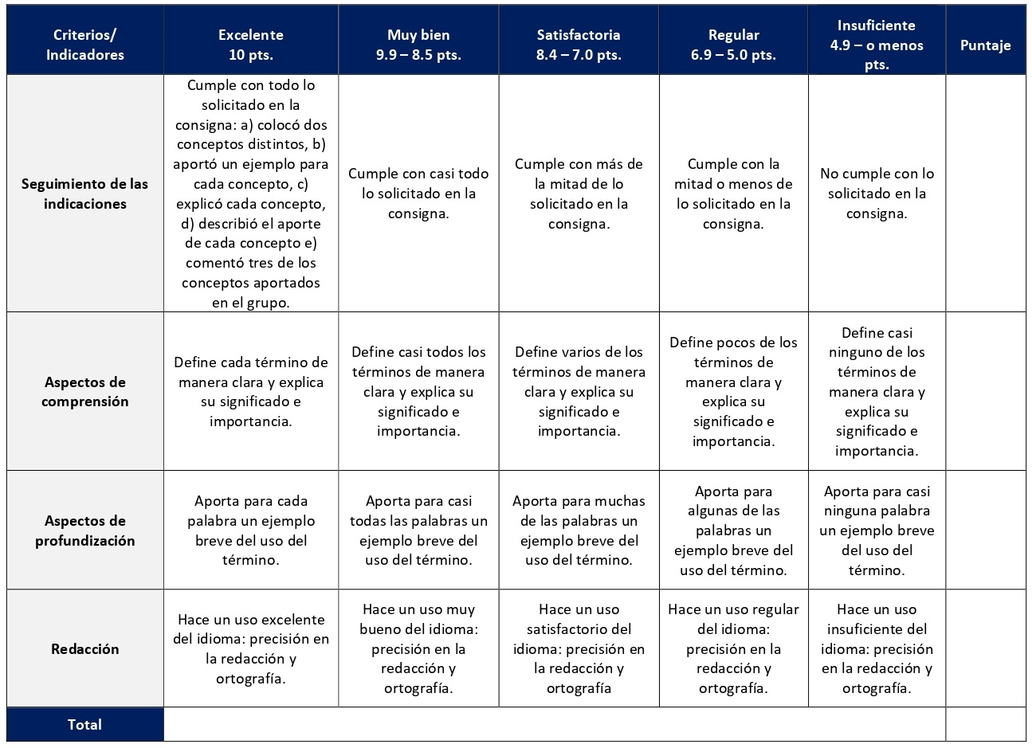

RÚBRICA DE EVALUACIÓN – FORO TEMÁTICO

El foro es una herramienta que nos permitirá compartir nuestras experiencias con el estudio de la Biblia, profundizar en la importancia de la historia de un texto bíblico y su valor para la interpretación. El foro temático que se desarrolla en la sesión 3 tiene un valor de 5%. También se llevan a cabo foros grupales (sesiones 6 y 12), foro temático grupal (sesión 8) y foro de debate grupal (sesión 9). Estos foros pertenecen al rubro de trabajos grupales y cada uno tiene un valor de 4%.
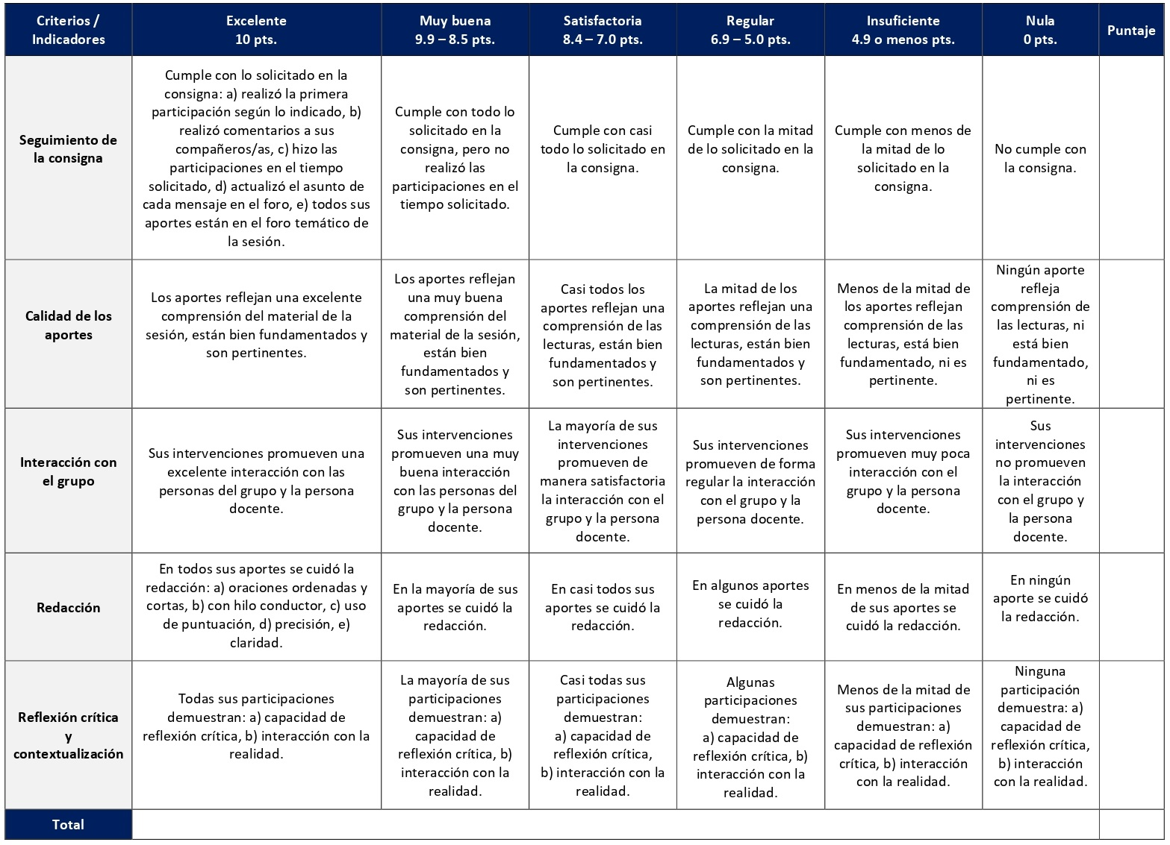

ESCALA DE EVALUACIÓN – FORO GRUPAL: LA ESTRUCTURA DEL TEXTO BÍBLICO

Esta escala corresponde al foro grupal de la sesión 6 en la que se realiza de manera grupal un análisis de la estructura de un texto bíblico asignado de manera colectiva. El foro tiene un valor de 4%.
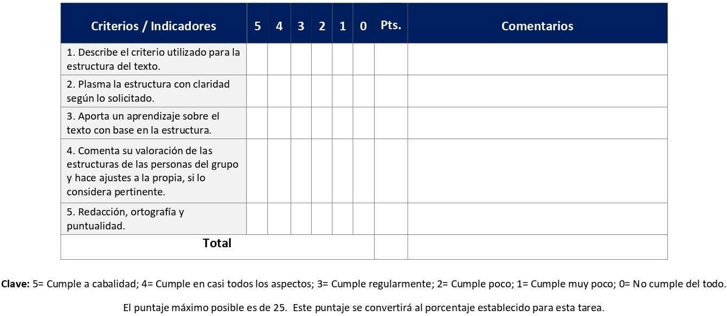
RÚBRICA DE EVALUACIÓN - FORO DE DEBATE GRUPAL
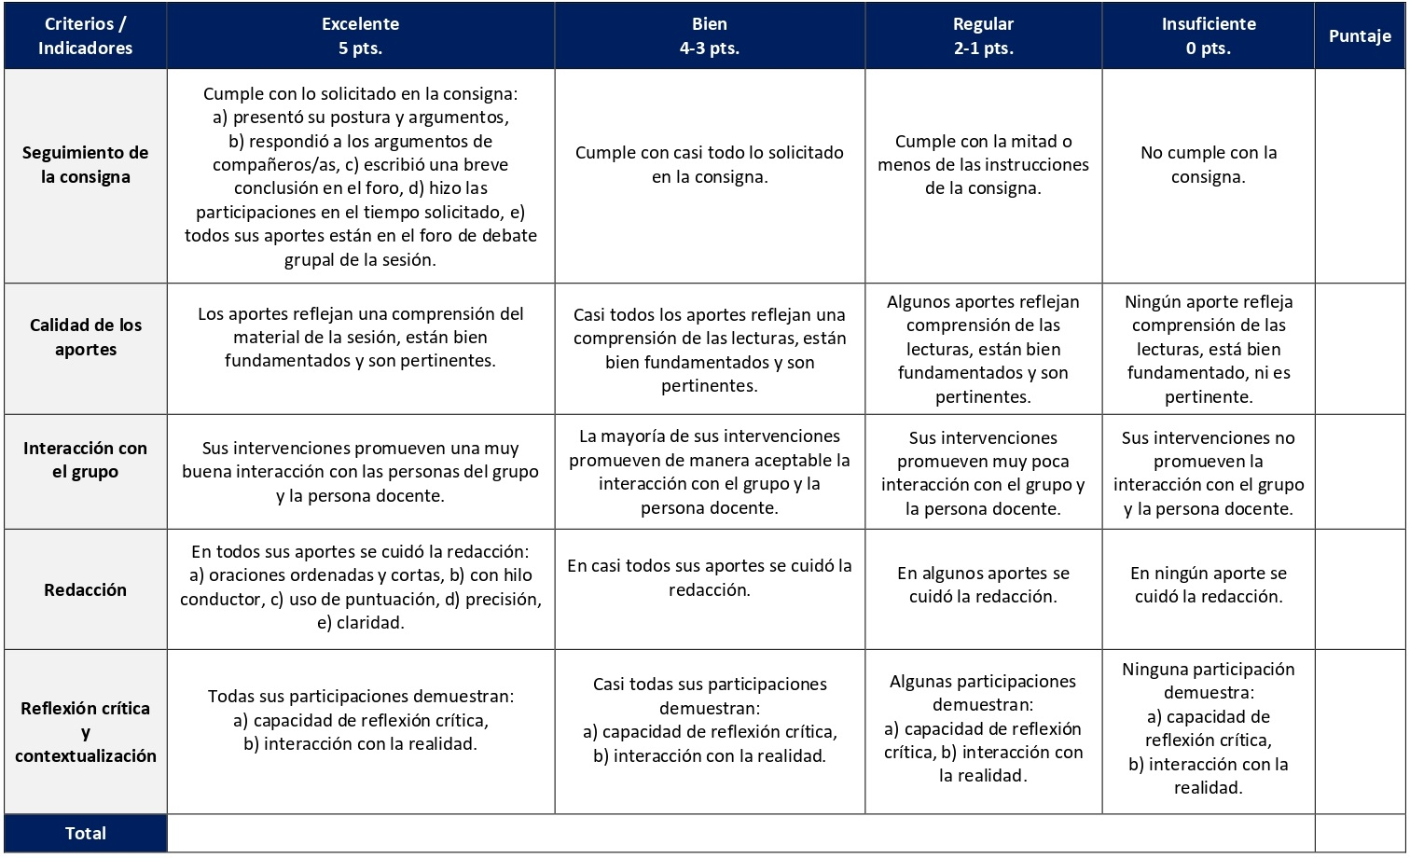
El foro de debate grupal en la sesión 9 discute el tema “Exégesis y lectura popular de la Biblia” con base en la lectura asignada y tiene un valor del 4%. Se evalúa con la siguiente rúbrica:
ESCALA DE EVALUACIÓN – FORO GRUPAL: ASPECTOS CLAVES DEL ANÁLISIS DE TEXTOS POÉTICOS
Este foro grupal se realiza en la sesión 12 para analizar aspectos claves de los textos poéticos del Antiguo Testamento con base en la lectura asignada. Tiene un valor del 4% y se evalúa según la siguiente escala:
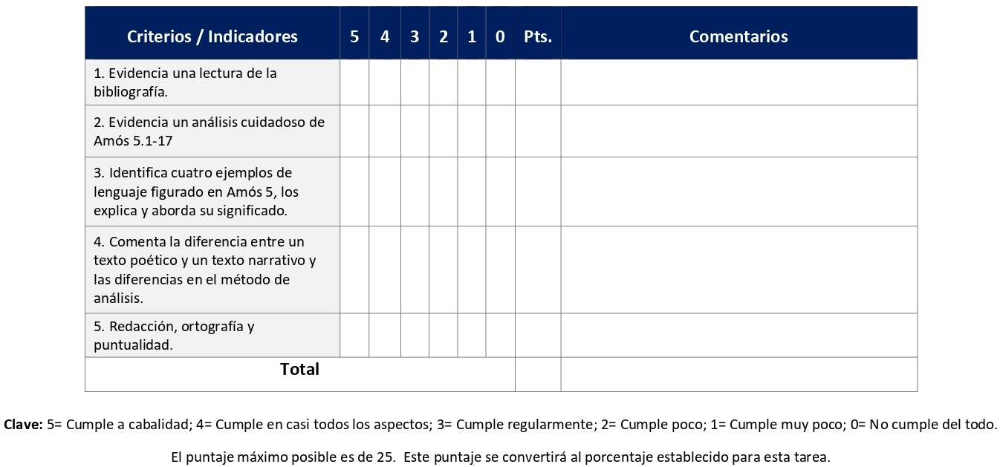

ESCALA DE EVALUACIÓN – EJERCICIO DE ESTUDIO DE TEXTOS BÍBLICOS

La siguiente escala corresponde al ejercicio de estudio de un texto bíblico que inicia una serie de ejercicios que desarrollan las destrezas para el estudio exegético de textos bíblicos. Este ejercicio es un diagnóstico de conocimientos previos y se realiza según la Guía aportada en la sesión 2. Tiene un valor de 7%.

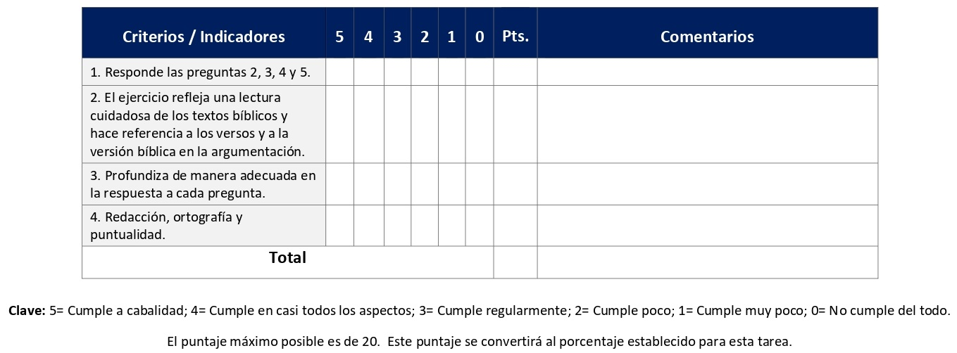

ESCALA DE EVALUACIÓN – EL TIEMPO Y LOS PERSONAJES EN LA NARRATIVA BÍBLICA

En la sesión 7 se realiza un análisis de los personajes y el manejo del tiempo en el texto bíblico de estudio, con base en las orientaciones aportadas. La siguiente escala identifica los elementos de este análisis a ser evaluados. Tiene un valor de 7%.

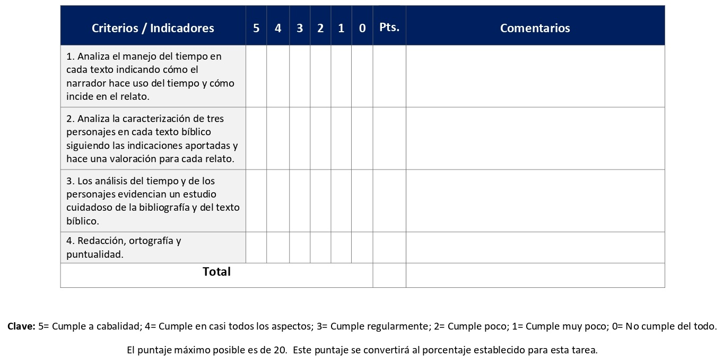
ESCALA DE EVALUACIÓN – EJERCICIO DE ESTUDIO DE LITERATURA EPISTOLAR

En la sesión 13 se realiza un ejercicio de estudio de un texto de una de las epístolas del Nuevo Testamento, con base en la bibliografía aportada y los aportes de las sesiones anteriores. Se evalúa según la siguiente escala y tiene un valor del 7%.
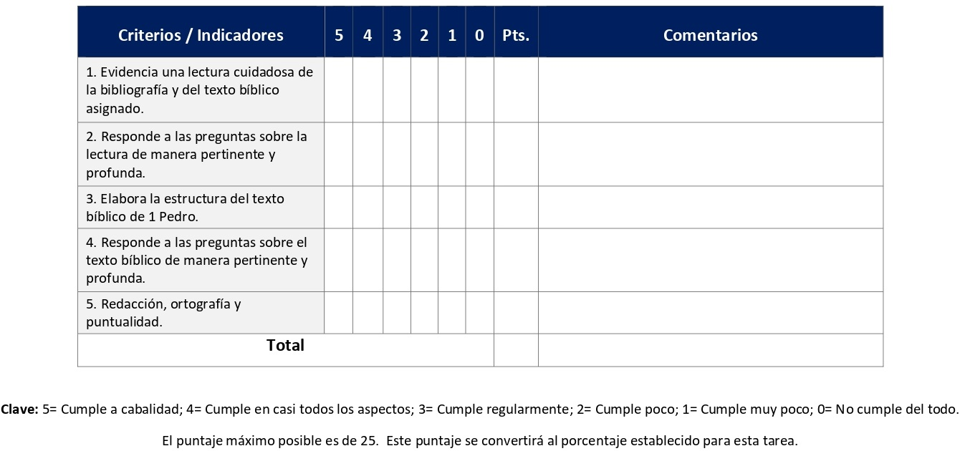

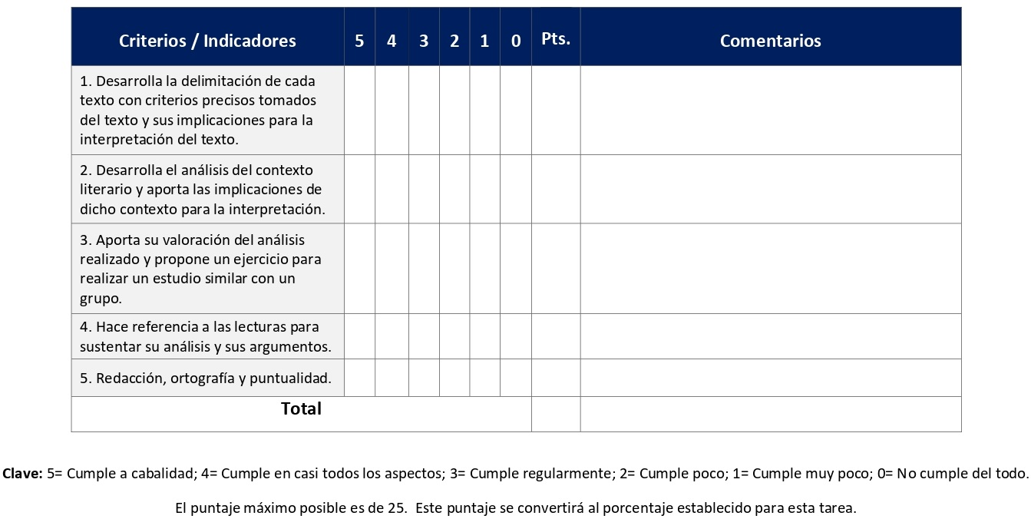
Uno de los primeros pasos en el análisis de un texto es la delimitación y su ubicación en el contexto literario. Este ejercicio se realiza en la sesión 5 y se evalúa según la escala que sigue. Tiene un valor de 8%.
ESCALA DE EVALUACIÓN – DELIMITACIÓN Y CONTEXTO LITERARIO DE UN TEXTO BÍBLICO

ESCALA DE EVALUACIÓN – ANÁLISIS NARRATIVO DE UN TEXTO BÍBLICO
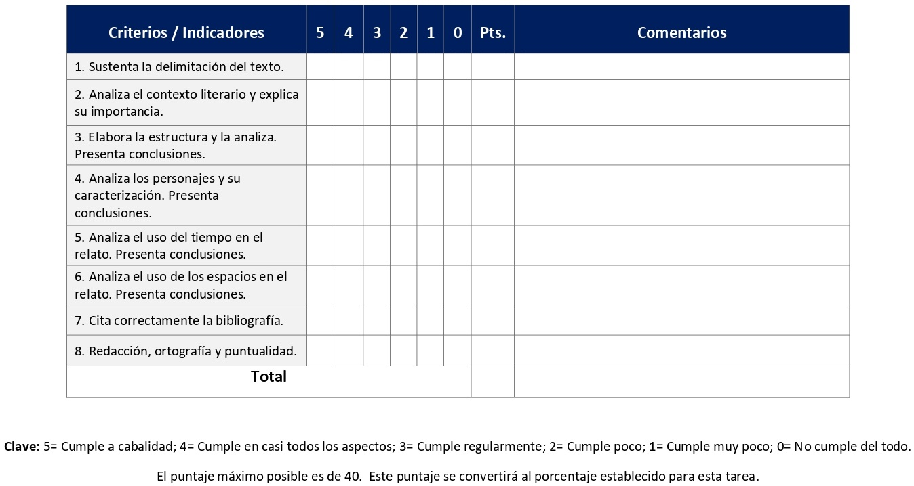
En la sesión 10 se entrega el análisis completo del estudio del texto asignado que inició en la sesión 5. Incorpora todos los elementos desarrollados en las sesiones anteriores, tanto en el trabajo individual como en los foros grupales. Tiene un valor de 8% y se evalúa con la siguiente escala.
ESCALA PARA LA COEVALUACIÓN DEL ANÁLISIS NARRATIVO DE UN TEXTO BÍBLICO

La coevaluación del análisis narrativo de un texto bíblico entregado en la sesión 10 se realiza en la sesión 11, tiene un valor de 5% y se implementa con esta escala.
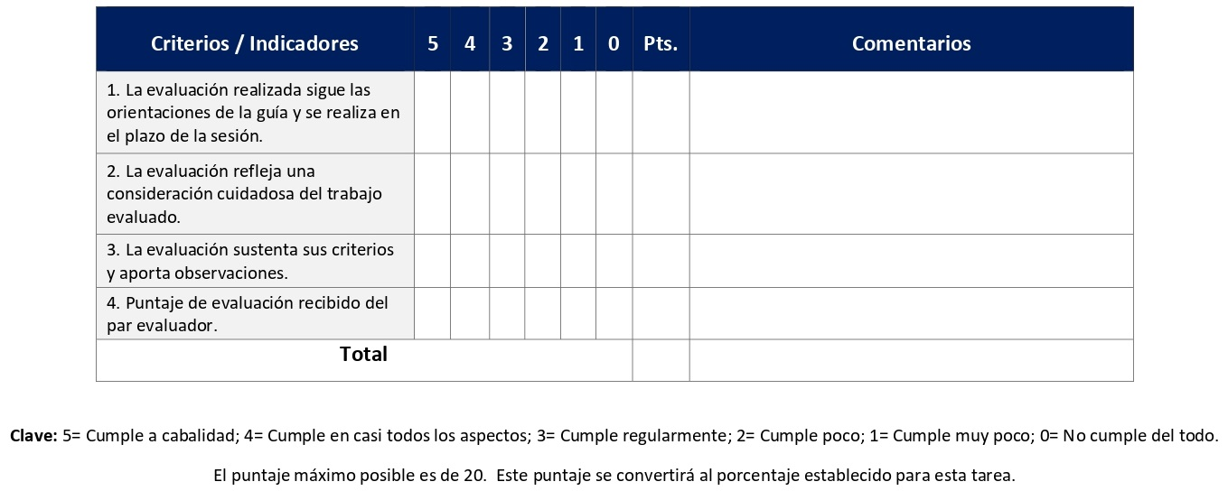

RÚBRICA DE EVALUACIÓN – DIARIO REFLEXIVO

Como una herramienta para la sistematización propia e internalización del conocimiento de manera que sea significativo, se utiliza la estrategia didáctica del diario reflexivo. Se elabora entre las sesiones 3 y 9. Tiene un valor de un 15%.
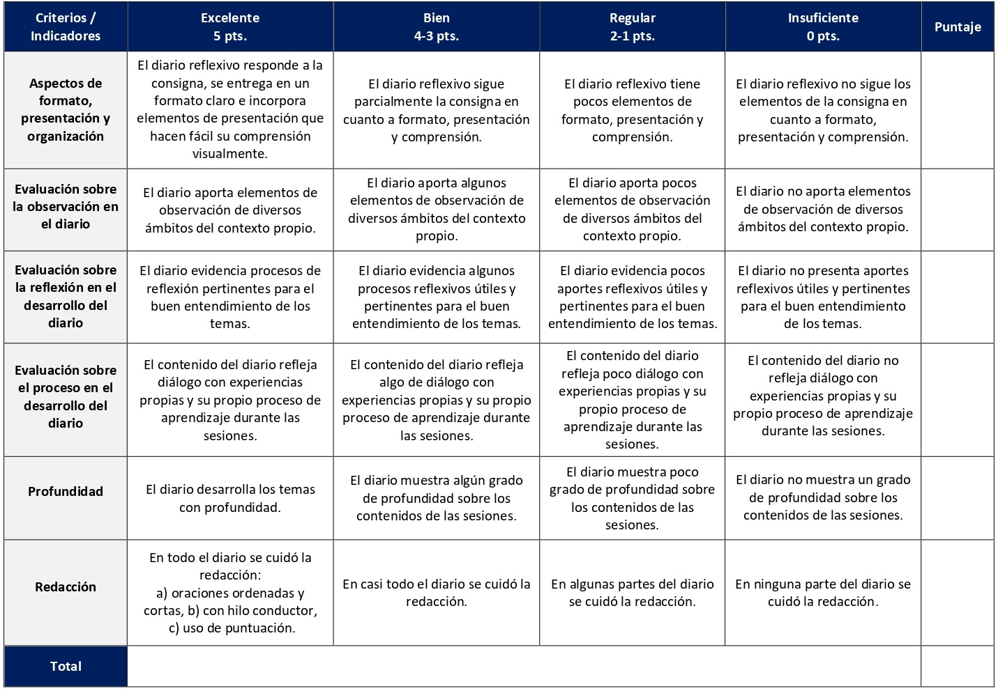

ESCALA DE EVALUACIÓN – DISEÑO DE UN TALLER DE FORMACIÓN BÍBLICA

Como trabajo final del curso se buscará reflexionar sobre cómo compartir nuestros aprendizajes con un grupo, idealmente un grupo en el que los y las estudiantes participen o con el cual tengan vínculos. El diseño de un taller de formación bíblica se elabora en las sesiones 14 y 15. Tiene un valor de 10%.

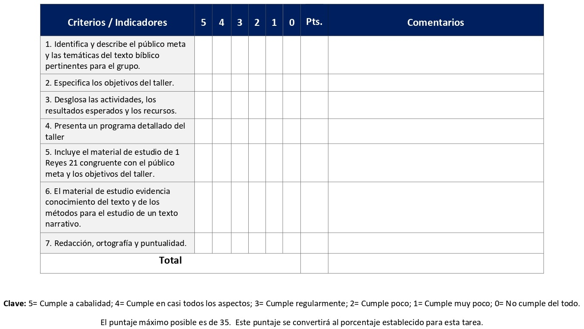

En la última sesión se realizará una autoevaluación de su proceso de aprendizaje del curso, la cual estará basada en los objetivos del curso, las actividades y los criterios de evaluación. Tiene un valor de 7%.
ESCALA PARA LA AUTOEVALUACIÓN DEL PROCESO DE APRENDIZAJE EN EL CURSO
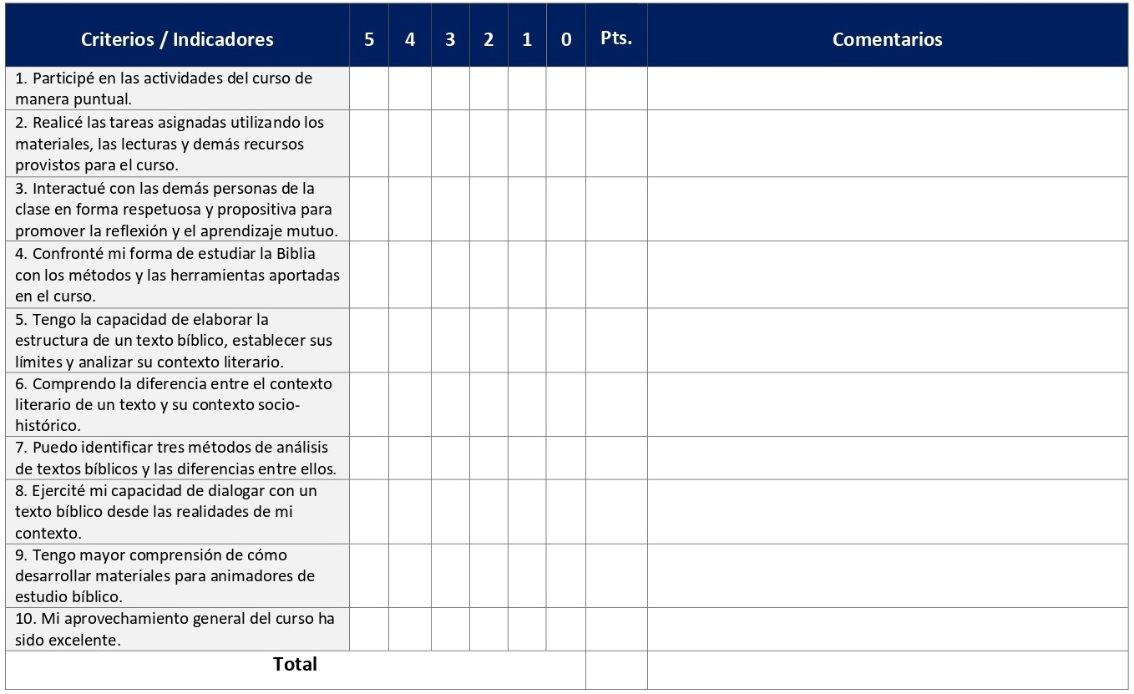

XI. Bibliografía obligatoria
Nota: Los materiales que no cuentan con enlace de acceso son digitalizaciones en formato pdf de bibliografía física disponible en la Biblioteca de la UBL, los cuales se encuentran disponibles en el aula virtual.
De Wit, Hans. En la dispersión el texto es patria: Introducción a la hermenéutica clásica, moderna y posmoderna. San José: Editorial SEBILA, 2010. (clásico, última edición)
Galarza, Heydi. “Agar e Ismael. Un estudio de Génesis 21.1-21”. Aportes Bíblicos 9, 2009: pp. 5-29.
Gloor, Daniel. “Una exégesis ecléctica en doce pasos”. Vida y Pensamiento 33-34, n. 2-1 (2013): pp.93-124.
Guerra, Elizabeth. “La retórica de la opresión en el discurso de Job: un estudio socio-retórico de Job 24”. Aportes Bíblicos 16, 2013: pp.21-36.
Jara, Miguel. “Conflicto y reconciliación. Gn 33,1-17”. Aportes Bíblicos 12, 2011: pp. 4-36.
Jaramillo, Pedro. La Injusticia y la opresión en el lenguaje figurado de los profetas. Estella: Verbo Divino, 1992. (clásico, última edición)
Londoño, Juan Esteban. “Una lectura socio-retórica de Apocalipsis 20, 7-15”. Aportes Bíblicos 9, 2009: pp. 31-51.
López, Ediberto. Para que comprendiesen las Escrituras: introducción a los métodos exegéticos. San Juan: Seminario Evangélico de Puerto Rico, 2003. (clásico, última edición)
Marguerat, Daniel e Yvan Bourquin. Cómo leer los relatos bíblicos: iniciación al análisis narrativo. Santander: Sal Terrae, 2000. (clásico, última edición)
Ramírez, José Enrique. El libro de Ruth: ternura de Dios frente al dolor humano. San José: Editorial SEBILA, 2004. (clásico, última edición)
Rocha, Violeta. “Lectura Popular de la Biblia”. Con la colaboración de Abel Moya y Elsa Padilla. Aportes Bíblicos 11, 2010: pp. 5-42.
Ska, Jean Louis. Nuestros padres nos contaron: introducción al análisis de los relatos del Antiguo Testamento. Estella: Verbo Divino, 2012. (clásico, última edición)
Tamez Luna, Elsa L. Luchas de poder en los orígenes del cristianismo: un estudio de la Primera carta a Timoteo. Santander: Sal Terrae, 2005. (clásico, última edición)

XII. Bibliografía complementaria
Nota: Los materiales que no cuentan con enlace de acceso son digitalizaciones en formato pdf de bibliografía física disponible en la Biblioteca de la UBL, los cuales se encuentran disponibles en el aula virtual.
Conti, Cristina. La Biblia desde otras orillas. Guatemala: Editorial Serviprensa, 2018. (clásico, última edición)
Gloor, Daniel. “El método histórico-crítico”. Aportes Bíblicos, n. 22 (2016): 5-72.
Piñero, Antonio. Aproximación al Jesús histórico. Madrid: Editorial Trotta, 2018. (clásico, última edición)
Walsh, Jerome. “Ajab y las guerras con Aram (1 Re 20 y 22): El análisis narrativo en la Biblia Hebrea”. Aportes Bíblicos, n. 29 (2018): 4-47.

VI CUATRIMESTRE

CT118 Acompañamiento Pastoral
CT117 Historia de la Iglesia II
CT114 Pastorales Específicas
CTX110 Liturgia I

Universidad Bíblica Latinoamericana

Facultad de Teología
Bachillerato en Ciencias Teológicas

Sílabo
Acompañamiento Pastoral

Código | CT 118
Créditos | 4
Requisitos | CBX 113
Modalidad | Virtual
Naturaleza | Teórico-práctico
Periodo | Cuatrimestral (15 semanas lectivas)
Nivel | VI Cuatrimestre
Horario | El curso requiere de 12 horas de trabajo semanal
Aula | Plataforma virtual de la UBL
Docente
Instrucciones administrativas | El curso es virtual, por lo que se requiere de acceso a una computadora con conexión a Internet, además de destrezas básicas para el manejo de correo electrónico y la plataforma Moodle desde el rol de estudiante. Por su naturaleza teórico-práctica, el curso requiere de una hora de práctica semanal. La dirección de acceso a la plataforma es la siguiente:  https://campus.ubl.ac.cr/login/index.php

I. Descripción

A partir del contexto latinoamericano se presentan las principales corrientes en psicología pastoral y su aplicación en el acompañamiento pastoral de la comunidad, incluyendo la reflexión bíblico-teológica y la praxis pastoral. Se da énfasis especialmente en la pastoral de consolación en contextos de guerra, crisis social, tortura, catástrofes y el acompañamiento psico-pastoral de sujetos específicos (mujeres, varones, alcohólicos, niños agredidos, minorías sexuales, etc.).

II. Objetivo general

Comprender la práctica pastoral de la iglesia como tarea colectiva, caracterizada como "acompañamiento" a individuos y comunidades en sufrimiento y hacia su liberación.

III. Objetivos específicos
1. Estudiar las bases bíblicas y reflexionar teológicamente para fundamentar el acompañamiento pastoral.
2. Describir un modelo eclesial caracterizado por el acompañamiento pastoral.
3. Investigar las crisis personales que merecen acompañamiento pastoral.
4. Elaborar mediante la propia investigación las características de un sujeto específico en América Latina y posibles pautas para un acompañamiento pastoral.

IV. Contenidos

Unidad 1: Introducción general al curso

1.1 Conceptualización
1.2 Explicaciones metodológicas

Unidad 2: Bases bíblicas y reflexiones teológicas sobre el acompañamiento pastoral

2.1 Fundamentación bíblica para la sanación existencial y espiritual
2.2 Fundamentos teológico-pastorales del acompañamiento

Unidad 3: Tendencias de la psicología pastoral en América Latina

3.1 Historia y aportes de la psicología pastoral en América Latina
3.2 Lo pastoral de la psicología pastoral
3.3 Reflexiones críticas a la psicología pastoral latinoamericana

Unidad 4: Metodología de la Teología Pastoral

4.1 Metodología para la investigación preliminar
4.2 La investigación temática de los casos de pastoral
4.3 Teoría teológica de acción y proyectos pastorales

Unidad 5: Sujetos específicos y acompañamiento pastoral

5.1 Acompañamiento pastoral de sujetos específicos
5.2 Sujetos diversos y específicos: intervención pastoral pertinente
5.3 Pobreza y marginalización

Unidad 6: Iglesia y acompañamiento pastoral: conversación pastoral

6.1 La fuerza terapéutica del grupo
6.2 Conversación pastoral

Unidad 7: Elementos fundamentales para el acompañamiento pastoral

7.1 Aspectos claves del acompañamiento pastoral
7.2 Comprendiendo una crisis

V. Metodología

La metodología desarrollada en el aula virtual coloca a la persona estudiante como el eje central del proceso de enseñanza y aprendizaje, para lo cual la persona docente como responsable del curso dirige, evacúa dudas y permite que se dé un ambiente democrático en el aprendizaje y que, por medio de las estrategias empleadas se contribuya a la construcción del conocimiento. El entorno virtual utilizado por la UBL se caracteriza por facilitar la interacción, el acceso a recursos diversos, la producción de contenidos y el establecimiento de redes como parte del proceso de enseñanza y aprendizaje. Por sus características este entorno, y la metodología empleada en el curso, permiten que la persona estudiante avance de acuerdo con su disponibilidad de tiempo y con la posibilidad de desarrollar sus actividades desde cualquier lugar, sin embargo, deberá cumplir con las actividades programadas en las fechas establecidas.

El desarrollo del curso está orientado por una metodología muy participativa a nivel del aula virtual, alimentada por los aportes de investigaciones y prácticas particulares. Cada estudiante tendrá un aprendizaje colaborativo, a través del análisis de casos de estudio, el compartir las observaciones o experiencias realizadas fuera del aula virtual, el elaborar conjuntamente un esquema de la metodología práctica a través de un foro virtual, con base en situaciones concretas. Para lograr una formación teórica sólida se recurrirá a la elaboración individual de informes sobre las lecturas asignadas con reacción crítica. El estudio personal será reforzado en el aula virtual mediante encuentros sincrónicos virtuales, y la realización de trabajos prácticos y ejercicios grupales en el aula virtual que permitan el desarrollo de destrezas para el diálogo pastoral. Las sesiones sincrónicas se grabarán para que los y las estudiantes que justifiquen debidamente su ausencia, sea por motivos tecnológicos, ancho de banda, laborales, de salud u otros pueden tener acceso a ella. Esta flexibilidad es parte esencial del modelo educativo de la Universidad y busca evitar la exclusión por situaciones de inequidad social, condición climática, demandas laborales o ministeriales, entre otras. A la vez, se asegura de que todas las personas estudiantes tengan acceso a los recursos de aprendizaje que se ofrecen en el curso. Se organizará la visita a una comunidad empobrecida para analizar el trabajo pastoral sobre una realidad concreta. Se promoverá a través de foros temáticos virtuales el diálogo participativo para sistematizar el conocimiento. Se asignará un trabajo final integrador del conocimiento adquirido para volcarlo sobre algún caso de atención pastoral seleccionado.

VI. Estrategias de aprendizaje

En el marco del aprendizaje que busca este curso ha sido organizado para que las personas estudiantes comprendan la práctica pastoral de la iglesia como tarea colectiva, caracterizada como "acompañamiento" a individuos y comunidades en sufrimiento y hacia su liberación.

Se utilizan las siguientes estrategias de aprendizaje:

a) Foro: Con el propósito de proveer experiencias de aprendizaje interactivas y colaborativas, los foros promueven la participación de los y las estudiantes, con base en las lecturas asignadas, para el debate y la discusión grupal. Las temáticas que se abordarán en los diferentes foros tienen que ver con contenidos claves del curso, tales como: los sufrimientos humanos más destacados por los medios de comunicación, enfoques bíblico-teológicos de la teología pastoral, caracterización de las necesidades de acompañamiento y análisis de casos de acompañamiento pastoral, entre otros. Todo con la finalidad de debatir elementos teórico-prácticos para el acompañamiento pastoral.
b) Encuentro sincrónico virtual: Los encuentros sincrónicos virtuales se realizan con la presencia de estudiantes y la persona docente con el fin de compartir presentaciones, trabajar en grupo, realizar dinámicas de debate, preguntas y otras. Es una estrategia de aprendizaje virtual que permite a los actores del proceso enseñanza-aprendizaje construir conocimientos. Durante el curso se realizan varios encuentros sincrónicos virtuales, en los que se profundizarán temas importantes del curso tales como: introducción general al curso, bases bíblicas y reflexiones teológicas sobre el acompañamiento pastoral, tendencias de la psicología en América Latina y el Caribe, metodología de la teología pastoral, sujetos específicos y acompañamiento pastoral, iglesia y acompañamiento pastoral, elementos fundamentales para el acompañamiento pastoral, entre otros. Los encuentros sincrónicos tienen valor formativo.

c) Monografía: Una monografía es un tipo de documento expositivo o explicativo en el que se aborda un tema específico desde una o más perspectivas posibles, consultando diversas fuentes hasta agotar lo más posible el abordaje del tema en cuestión. La monografía se elaborará durante la última sesión del curso de forma grupal, presentando avances antes de entregar la monografía en su forma final. El objetivo es investigar más acerca de un tema del curso utilizando material bibliográfico de este y otras fuentes, orientándose hacia la reflexión sobre la pertinencia del tema elegido y su aporte para la práctica pastoral, ministerial, personal y profesional.

d) Presentación de síntesis: En la última sesión del curso los y las estudiantes de cada grupo presentarán una síntesis de la monografía en formato audiovisual, con el objetivo de recibir retroalimentación de la persona docente y compartir el conocimiento con el resto de sus compañeros y compañeras.

e) Reseña crítica de lectura: La realización de una reseña crítica de lectura permite exponer, en primera instancia, las ideas de una persona autora, en segundo lugar, hacer un análisis crítico de estas retomando lo más significativo y, en tercer lugar, contextualizar dichas ideas para la realidad latinoamericana y caribeña. En este curso se utilizará esta estrategia para tratar el tema sobre las bases bíblicas y reflexiones teológicas en torno al acompañamiento pastoral como modelo de crecimiento y transformación integral.

f) Análisis crítico: El análisis crítico es un texto que se construye a partir de las ideas centrales de una lectura, las cuales se expresan utilizando sus propias palabras, pero sin modificar la intención del/la autor/a, acompañándose finalmente de una apreciación crítica de las mismas. En este curso elaboraremos un análisis crítico sobre la lectura asignada para cubrir la temática de una introducción a la poiménica (acompañamiento pastoral) en la historia de la iglesia.

g) Análisis de un caso: Un análisis o estudio de un caso es una técnica didáctica en la cual, a partir de una situación particular, se presentan datos concretos que permiten la reflexión, el análisis y la discusión de uno o varios temas específicos. En este curso, mediante cinco tareas, realizaremos análisis de casos de la siguiente forma: a través de la visita a una iglesia, analizando y sintetizando un caso de estudio, visitando a una comunidad empobrecida, analizando la teoría teológica de acción y, por último, a través de una entrevista pastoral.

h) Entrevista pastoral: La entrevista en el acompañamiento pastoral es una metodología de comunicación y diálogo, en donde la persona acompañante pastoral y la persona o personas acompañada(s) interactúan. Esto permite al acompañante pastoral recabar información sobre la problemática que es motivo de consulta, proponer objetivos y estrategias de intervención y planificar futuros encuentros. Luego de estudiar el tema a través de una lectura, los y las estudiantes lo pondrán en práctica realizando una entrevista pastoral a una persona adulta a partir de una estructura dada por la persona docente.

i) Investigación bibliográfica: Durante una sesión se realizará una investigación bibliográfica sobre el acompañamiento pastoral a sujetos sociales diversos y específicos, con la cual se motivará la reflexión acerca de la relación que existe entre el acompañamiento grupal y el específico a una persona, así como sobre cuál sería la relación con el acompañamiento familiar.

j) Mapa conceptual: Un mapa conceptual es aquella estrategia de aprendizaje que en forma gráfica ayuda a visualizar las relaciones entre los principales conceptos de un tema en orden jerárquico. Se elaborará durante una sesión y se espera que el mismo, realizado con base en la lectura asignada en esa sesión, refleje claves metodológicas para desarrollar la entrevista pastoral.

Los y las estudiantes podrán comunicarse con la persona docente a través de la plataforma virtual, o bien el correo electrónico suministrado por esta, y recibirán una respuesta a las consultas realizadas en un tiempo máximo de 48 horas.

VII. Recursos didácticos

Para lograr los objetivos del curso, desarrollar los contenidos y la metodología propuesta se hará uso de los siguientes recursos didácticos:

a) Lecturas semanales obligatorias que se asignan como insumo para las actividades individuales y grupales. Todos los materiales de lectura están disponibles en formato digital en la plataforma virtual.

b) Lecturas complementarias en algunas de las sesiones que se asignan para su lectura con el fin de ampliar las temáticas. Realizar estas lecturas es opcional.

c) En cada una de las sesiones en la plataforma virtual encontrará una ruta de aprendizaje con información tal como: los contenidos que estudiará, el material obligatorio y/o complementario, instrucciones detalladas para la elaboración/participación en la actividad asignada y la evaluación de esta.

d) En la plataforma virtual también dispondrá de guías generales que se encuentran en el material complementario de la sesión correspondiente para la participación en un foro y mediante la herramienta Big Blue Button en la plataforma Moodle; para la elaboración de una reseña crítica de lectura y un mapa conceptual; así como de guías para la visita a una iglesia para conocer programas de acompañamiento, para el análisis y la síntesis de un caso de estudio, para la visita a una comunidad empobrecida, para realizar una investigación bibliográfica sobre especificidad y diversidad en los sujetos sociales, para realizar una entrevista pastoral y para elaborar la monografía final que se encuentran en la sección de actividades de la sesión correspondiente.

e) También puede disponer de las bases de datos, revistas en línea, repositorios y buscadores especializados a los cuales puede acceder mediante la Biblioteca Enrique Strachan (https://www.ubl.ac.cr/biblioteca), así como consultar el Portal de Revistas de la UBL (http://revistas.ubl.ac.cr/). A través del correo de la biblioteca (biblioteca@ubl.ac.cr) puede solicitar recursos que se encuentren en la colección física.

f) La Biblioteca Digital de la UBL cuenta con recursos de acceso abierto para la investigación, organizados por temas y disponibles a través de un buscador, además de todos los materiales bibliográficos asignados en los cursos de la carrera de bachillerato en Ciencias Teológicas. Dicho espacio está disponible para todas las personas registradas en el campus virtual y se puede acceder a través del siguiente enlace: https://campus.ubl.ac.cr/course/index.php?categoryid=186

g) Mediante el campus virtual accederá al espacio de soporte técnico en el cual puede evacuar sus dudas o preguntas frecuentes y al correo electrónico para comunicarse con la persona docente.

VIII. Cronograma de trabajo

Sesión (semana) | Contenidos temáticos | Actividades de enseñanza-aprendizaje
 |  | Recursos didácticos | Actividades de aprendizaje
1 | Unidad 1: Introducción general al curso  1.1 Conceptualización  1.2 Explicaciones metodológicas | Ruta de aprendizaje  Material complementario  Guía para la participación en un foro en la plataforma Moodle  Guía para la participación mediante la herramienta Big Blue Button en la plataforma Moodle | - Participación en el foro social CAFETERÍA, donde se fomentará el conocimiento grupal a través de una dinámica.  - Participación en el foro de dudas.  - Participación en el foro temático grupal: Los sufrimientos humanos más destacados por los medios de comunicación.  - Orientación general sobre el curso y exposición docente introductoria del curso en un encuentro sincrónico virtual.
2 | Unidad 1: Introducción general al curso  1.1 Conceptualización  1.2 Explicaciones metodológicas | Ruta de aprendizaje  Baltodano, Sara. “Introducción a la poiménica”. En Acompañamiento pastoral. Módulo, 11-38. San José: Universidad Bíblica Latinoamericana, 2005. (clásico, última edición)  Material complementario  Schneider-Harpprecht, Christoph. “Consejería pastoral”. En Teología Práctica en el contexto de América Latina, editado por Christoph Schneider-Harpprecht y Roberto E Zwetsch, 315-344. Quito, Ecuador: CLAI, 2011. (clásico, última edición)  Guía para la participación mediante la herramienta Big Blue Button en la plataforma Moodle | - Realizar la lectura del texto asignado.  - Elaboración de un análisis crítico del documento (lectura) (tarea documental 1).  - Exposición docente sobre el tema y sistematización conjunta sobre puntos de partida teóricos y metodológicos en un encuentro sincrónico virtual.
3 | Unidad 2: Bases bíblicas y reflexiones teológicas sobre el acompañamiento pastoral  2.1 Fundamentación bíblica para la sanación existencial y espiritual  2.2 Fundamentos teológico-pastorales del acompañamiento | Ruta de aprendizaje  Clinebell, Howard. “Un modelo de crecimiento y liberación integrales para el cuidado y el asesoramiento pastorales”. En Asesoramiento y cuidado pastoral: Un modelo centrado en la salud integral y el crecimiento, 28-50. Grand Rapids: Libros Desafío, 1995. (clásico, última edición)  Schipani, Daniel S. (ed.). “Jesús: ese maestro de pastores y pastoras”. En Nuevos caminos en la psicología pastoral, 3-27. Buenos Aires: Kairós, 2010. (clásico, última edición)  Material complementario  Guía para la elaboración de una reseña crítica de lectura  Guía para la participación en un foro en la plataforma Moodle | - Elaboración de una reseña crítica sobre textos asignados (lecturas) (tarea documental 2).  - Participación en el foro temático grupal: Interconectar los enfoques bíblico-teológicos de la teología pastoral, donde se realizará una puntualización docente de conceptos.
4 | Unidad 3: Tendencias de la psicología pastoral en América Latina  3.1 Historia y aportes de la psicología pastoral en América Latina  3.2 Lo pastoral de la psicología pastoral  3.3 Reflexiones críticas a la psicología pastoral latinoamericana | Ruta de aprendizaje  Baltodano, Sara. “Hebras teológico-pastorales que tejen la poiménica latinoamericana”. En Acompañamiento pastoral. Módulo, 39-72. San José: Universidad Bíblica Latinoamericana, 2005. (clásico, última edición)  Material complementario  Schipani, Daniel S. “El Arte del Consejo Pastoral”. En Manual de psicología pastoral: Fundamentos y Principios de Acompañamiento, 41-56. Matanzas, Cuba: Seminario Evangélico de Teología, 2016. (clásico, última edición)  Guía para la participación mediante la herramienta Big Blue Button en la plataforma Moodle | - Realizar una visita a una iglesia para conocer programas de acompañamiento con la orientación de una guía provista (tarea analítica 1).  - Presentación (entrega) a través del foro de las observaciones realizadas.  - Profundización docente sobre los modelos pastorales en América Latina y sistematización grupal de los abordajes en el acompañamiento en un encuentro sincrónico virtual.
5 | Unidad 4: Metodología de la Teología Pastoral  4.1 Metodología para la investigación preliminar | Ruta de aprendizaje  Clinebell, Howard. “La misión, la base bíblica y la singularidad del cuidado y asesoramiento pastoral”. En Asesoramiento y cuidado pastoral: Un modelo centrado en la salud integral y el crecimiento, 51-78. Grand Rapids: Libros desafío, 1995. (clásico, última edición)  Material complementario  Guía para la participación mediante la herramienta Big Blue Button en la plataforma Moodle | - Realizar la lectura del texto asignado.  - Análisis grupal de las etapas metodológicas de la teología pastoral y orientación docente sobre el caso a analizar en un encuentro sincrónico virtual.
6 | Unidad 4: Metodología de la Teología Pastoral  4.2 La investigación temática de los casos de pastoral | Ruta de aprendizaje  Baltodano, Sara. “Método de la Teología Práctica y el acompañamiento pastoral”. En Acompañamiento pastoral. Módulo, 75-80. San José: Universidad Bíblica Latinoamericana, 2005. (clásico, última edición)  Material complementario  Guía para la participación en un foro en la plataforma Moodle | - Elaboración de un análisis y síntesis del caso de estudio según la guía provista (tarea analítica 2).  - Desarrollo y aplicación de la metodología de análisis.  - Participación en el foro temático grupal: Conciliar temas generadores sobre el caso.
7 | Unidad 4: Metodología de la Teología Pastoral  4.3 Teoría teológica de acción y proyectos pastorales | Ruta de aprendizaje  Baltodano, Sara. “Método de la Teología Práctica y el acompañamiento pastoral”. En Acompañamiento pastoral. Módulo, 80-99. San José: Universidad Bíblica Latinoamericana, 2005. (clásico, última edición)  Material complementario  Baltodano Arróliga, Sara. “La circularidad hermenéutica en Teología Práctica rompe el espejismo del paradigma positivista”. Vida y Pensamiento 33, n. 2 (2013); 34, n. 1 (2014): pp. 397-432.  Guía para la participación en un foro en la plataforma Moodle | - Elaboración en pequeños grupos de la teoría teológica de acción sobre el caso en estudio en el foro temático grupal (tarea analítica 3).  - Presentación (compartir) en el foro temático grupal el trabajo asignado.  - Sistematización en el foro temático grupal de la implementación de la metodología en experiencias pastorales locales.
8 | Unidad 5: Sujetos específicos y acompañamiento pastoral  5.1 Acompañamiento pastoral de sujetos específicos  5.2 Sujetos diversos y específicos: intervención pastoral pertinente  5.3 Pobreza y marginalización | Ruta de aprendizaje  Baltodano, Sara. “Pobreza en América Latina”, “Acción política en el acompañamiento pastoral”. En Psicología, pastoral y pobreza, 9-31 y 67-130. San José: SEBILA, 2003. (clásico, última edición)  Material complementario  Rodríguez, Jorge. “Familias migrantes: Pautas para el acompañamiento pastoral, Iglesia Metodista Unida en Estados Unidos”. Tesina bachillerato. Universidad Bíblica Latinoamericana, 2017. (clásico, última edición)  Guía para la participación en un foro en la plataforma Moodle | - Realizar una visita a una comunidad empobrecida siguiendo la guía de observación (tarea analítica 4).  - Puesta en común de las observaciones por medio del foro temático grupal.  - Caracterización de las necesidades de acompañamiento en el foro temático grupal.  - Profundización conceptual docente en el foro temático grupal.
9 | Unidad 5: Sujetos específicos y acompañamiento pastoral  5.1 Acompañamiento pastoral de sujetos específicos  5.2 Sujetos diversos y específicos: intervención pastoral pertinente  5.3 Pobreza y marginalización | Ruta de aprendizaje  Baltodano, Sara. “Terapia familiar: enfoque estructural y ecosistémico”. En Psicología, pastoral y pobreza, 39-66. San José: SEBILA, 2003. (clásico, última edición)  León, Jorge A. “Potenciar la familia: una misión de la psicología pastoral”. En Psicología pastoral para el ser humano integral, 203-222. Buenos Aires: Kairós, 2013. (clásico, última edición)  Material complementario  Guía para la participación en un foro en la plataforma Moodle  Guía para la participación mediante la herramienta Big Blue Button en la plataforma Moodle | - Realizar una investigación bibliográfica sobre especificidad y diversidad en los sujetos sociales (tarea documental 3).  - Compartir la investigación por medio del foro.  - Exposición docente sobre el proceso de sujetización en un encuentro sincrónico virtual.
10 | Unidad 6: Iglesia y acompañamiento pastoral: conversación pastoral  6.1 La fuerza terapéutica del grupo  6.2 Conversación pastoral | Ruta de aprendizaje  Baltodano, Mireya. “La entrevista pastoral”. Vida y pensamiento 33-34, n. 2-1 (2013): pp.365-396.  Material complementario  López-Cortacans, Germán. “La iglesia como espacio de acogida y fraternidad”, “¡Estoy cansado de esta vida! Cuando el pastor necesita ser cuidado”. En Tú, Dios mío, alumbras mi oscuridad: un acercamiento a la depresión desde la experiencia cristiana, 112-122 y 125-137. San José, C.R.: Universidad Bíblica Latinoamericana, 2016. (clásico, última edición)  Guía para la elaboración de un mapa conceptual  Guía para la participación mediante la herramienta Big Blue Button en la plataforma Moodle | - Realizar la lectura de la sesión.  - Elaboración de un mapa conceptual que refleje las claves metodológicas en la entrevista pastoral (tarea documental 4).  - Autovaloración de experiencias previas de conversación pastoral y ejercicios de dramatización sobre la técnica de la entrevista pastoral en un encuentro sincrónico virtual.
11 | Unidad 7: Elementos fundamentales para el acompañamiento pastoral  7.1 Aspectos claves del acompañamiento pastoral | Ruta de aprendizaje  Tamayo, Juan José. “Espiritualidad y respeto de la diversidad”. En Otra teología es posible. Pluralismo religioso, interculturalidad y feminismo, 289-319. Madrid: Trotta. 2011. (clásico, última edición)  Material complementario  Guía para la participación mediante la herramienta Big Blue Button en la plataforma Moodle | - Realización de una práctica de una entrevista pastoral (tarea analítica 5).  - Exposición docente sobre elementos éticos en la entrevista pastoral y análisis colectivo de las experiencias en un encuentro sincrónico virtual.
12 | Unidad 7: Elementos fundamentales para el acompañamiento pastoral  7.2 Comprendiendo una crisis | Ruta de aprendizaje  Baltodano, Sara. “La conversación pastoral”. En Acompañamiento pastoral. Módulo, 101-131. San José: Universidad Bíblica Latinoamericana, 2005. (clásico, última edición)  Clinebell, Howard. “El cuidado y asesoramiento en el duelo”. En Asesoramiento y cuidado pastoral: Un modelo centrado en la salud integral y el crecimiento, 224-247. Grand Rapids: Libros desafío, 1995. (clásico, última edición)  Santos, Hugo (ed.). “Develar la verdad, impacto emocional de la comunicación del diagnóstico de enfermedad terminal: Pautas para el acompañamiento”. En Dimensiones del Cuidado y Asesoramiento Pastoral, Tomo II, 275-299. Buenos Aires: Kairós, 2012. (clásico, última edición)  Material complementario  Guía para la participación en un foro en la plataforma Moodle | - Iniciar la investigación bibliográfica y la elaboración de la monografía en un grupo pequeño.  - Presentación del trabajo en la plataforma virtual (avance de la monografía).  - Participación en el foro temático grupal: Análisis de un caso, donde se realizará un debate.
13 | Unidad 7: Elementos fundamentales para el acompañamiento pastoral  7.2 Comprendiendo una crisis | Ruta de aprendizaje  Baltodano, Sara. “La pastoral de consolación”. En Acompañamiento pastoral. Módulo, 133-162. San José: Universidad Bíblica Latinoamericana, 2005. (clásico, última edición)  León, Jorge. “La depresión y la Biblia”, “La iglesia: lugar de contención afectiva y espiritual para las personas deprimidas”. Caps. 5 y 6. En Psicología pastoral de la depresión, 115-174. Buenos Aires: Kairós, 2002. (clásico, última edición)  Material complementario  Guía para la participación en un foro en la plataforma Moodle | - Continuar con la investigación bibliográfica y la elaboración de la monografía en un grupo pequeño.  - Presentación del trabajo en la plataforma virtual (avance de la monografía).  - Participación en el foro temático grupal: Análisis de un caso, donde se realizará un debate.
14 | Unidad 7: Elementos fundamentales para el acompañamiento pastoral  7.2 Comprendiendo una crisis | Ruta de aprendizaje  Schmiedt Streck Valburga (ed.). “Evidencia para una incidencia eclesial”. En Teología y VIH y Sida en América Latina, 79-94. Sao Leopoldo, Brasil: Oikos, 2013. (clásico, última edición)  Material complementario  Guía para la participación en un foro en la plataforma Moodle | - Continuar con la investigación bibliográfica y la elaboración de la monografía en un grupo pequeño.  - Presentación del trabajo en la plataforma virtual (avance de la monografía).  - Participación en el foro temático grupal: Análisis de un caso, donde se realizará un debate.
15 | Unidad 7: Elementos fundamentales para el acompañamiento pastoral  7.2 Comprendiendo una crisis | Ruta de aprendizaje  Baltodano, Mireya y Gabriela Miranda (eds.). “Expandiendo las fronteras de la psicología pastoral: Propuesta de un acompañamiento pastoral con perspectiva de género”. En Género y Religión, 241-261. San José: Universidad Bíblica Latinoamericana, 2010. (clásico, última edición)  Material complementario  Guía para la participación mediante la herramienta Big Blue Button en la plataforma Moodle  Guía para la participación en un foro en la plataforma Moodle | - Finalizar la investigación bibliográfica y la elaboración de la monografía en un grupo pequeño.  - Presentación de la síntesis de la monografía en un encuentro sincrónico.  - Participación en el foro temático grupal: Análisis de un caso, donde se realizará un debate.

IX. Distribución de tiempo semanal
Al ser este un curso impartido en la modalidad virtual no se requiere la asistencia a clases presenciales. Por ello, cada semana se asignan actividades que los y las estudiantes deben realizar para promover el diálogo con los contenidos y la asimilación de los temas a través de lecturas críticas, análisis, tareas, reseñas, discusiones en foros o trabajos colaborativos. Debe considerarse que, al tener este curso asignados 4 créditos, se debe invertir 12 horas de trabajo por semana. La distribución de tiempos es la siguiente:

Tipo de horas  (categoría) | Horas por semana | Actividades relacionadas
Horas de Estudio Individual (HEI) | 3 | - Lectura de los textos (materiales en formato digital).  - Análisis de lecturas e investigación por cuenta propia.
Horas de Trabajo Colaborativo (HTC) | 4 | - Participación en los foros temáticos grupales (incluye aportes personales y réplicas a los y las demás estudiantes).  - Participación en los encuentros sincrónicos virtuales.  - Elaboración de una monografía.  - Presentación de una síntesis de la monografía.
Horas de Producción Individual (HPI) | 4 | - Elaboración de un análisis crítico de lectura.  - Elaboración de una reseña crítica de lectura.  - Análisis y síntesis de un caso de estudio.  - Investigación bibliográfica.  - Elaboración de un mapa conceptual.
Horas de Práctica (HP) | 1 | - Visita a una iglesia.  - Visita a una comunidad empobrecida.  - Entrevista pastoral.
Total de horas (TH) | 12

Las horas de trabajo en cada categoría corresponden a un promedio estimado semanal. Dependiendo de la programación estipulada en el cronograma se podrá requerir un mayor o menor tiempo de dedicación a cada tipo de actividad durante una semana específica. Sin embargo, el curso está diseñado de forma que el total de horas semanales nunca sobrepase las 12 horas. La distribución de tiempos por tipo de horas (categoría) es congruente, en todos sus extremos, con lo que establece el plan de estudios de la modalidad virtual.

X. Evaluación
La evaluación tomará en cuenta los propósitos de aprendizaje del curso, es decir, el conocimiento teórico y metodológico propio de la teología pastoral, la capacidad para analizar y discernir situaciones sociales que requerirían un acompañamiento pastoral pertinente, el planteamiento teológico y pastoral para sustentar un proyecto pastoral, el desarrollo de destrezas de acompañamiento a nivel individual y el conocimiento de la realidad social en medios empobrecidos. El curso se aprueba con una nota mínima de 7.00 (en escala decimal). La evaluación se distribuirá de la siguiente manera:

Síntesis cuantitativa de la evaluación
Rubros para evaluar |  | Porcentaje total
Encuentros sincrónicos virtuales  Se llevan a cabo en las sesiones 1, 2, 4, 5, 9, 10, 11 y 15. Tienen un valor formativo y no sumativo. |  | ̶
Tareas de documentación teórica  Se realizan un total de cuatro tareas con un valor de 5% cada una y se distribuyen de la siguiente forma:  - Análisis crítico de lectura (sesión 2).  - Reseña crítica de lectura (sesión 3).  - Investigación bibliográfica (sesión 9).  - Mapa conceptual (sesión 10). |  | 20%
Tareas de análisis de casos  Se realizan un total de cinco tareas con un valor de 6% cada una y se distribuyen de la siguiente forma:  - Visita a una iglesia (sesión 4).  - Análisis y síntesis de un caso de estudio (sesión 6).  - Teoría teológica de acción (sesión 7).  - Visita a una comunidad empobrecida (sesión 8).  - Entrevista pastoral (sesión 11). | 30%
Trabajos grupales en el aula virtual  El porcentaje total establecido para este rubro se aplica para las actividades que se desarrollan con la herramienta del foro en las sesiones 1, 3, 6, 7, 8, 12, 13, 14 y 15. | 20%
Monografía final  El trabajo escrito tiene un valor de 25% y se elabora de la sesión 12 a la 15 de la siguiente forma:  - Avances (sesiones 12, 13 y 14).  - Monografía completa (sesión 15).  En la sesión 15 se presenta una síntesis de la monografía en un encuentro sincrónico virtual, la cual tiene un valor de 5%. | 30%
Total | 100%

ESCALA DE EVALUACIÓN – ANÁLISIS CRÍTICO DE LA LECTURA

El análisis crítico de la lectura un ejercicio analítico y valorativo de la lectura asignada en la sesión. Esta actividad se realiza en la sesión 2 y tiene un valor de 5%. Se evalúa según los siguientes criterios.
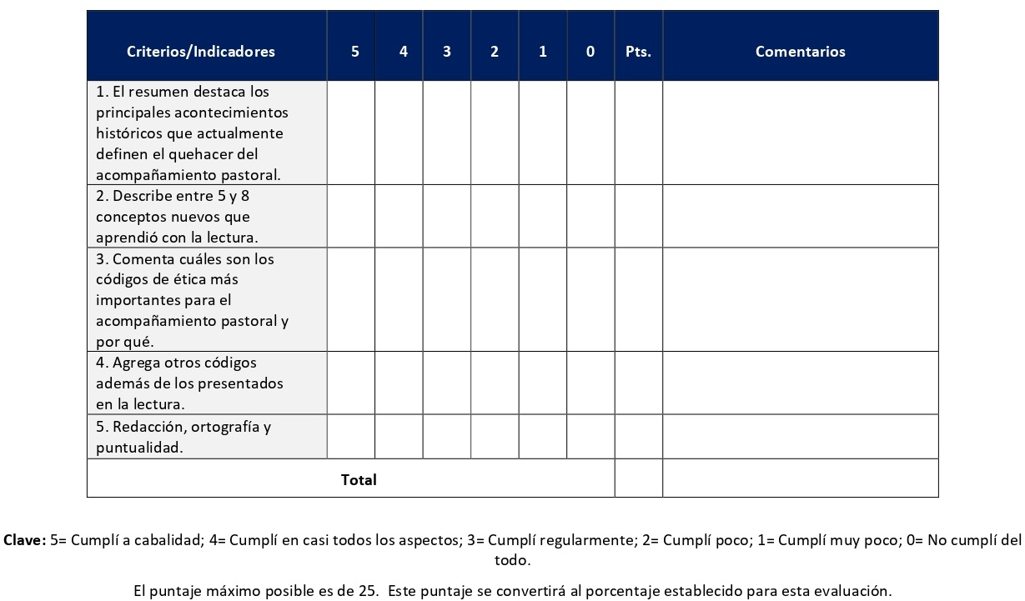
RÚBRICA DE EVALUACIÓN – RESEÑA CRÍTICA DE LECTURA

La reseña crítica de la sesión 3 busca que la persona estudiante resuma las ideas de una persona autora, elabore un análisis crítico de estas retomando lo más significativo y contextualice dichas ideas. Tiene un valor de 5%. Revise los criterios de evaluación señaladas en la siguiente rúbrica.

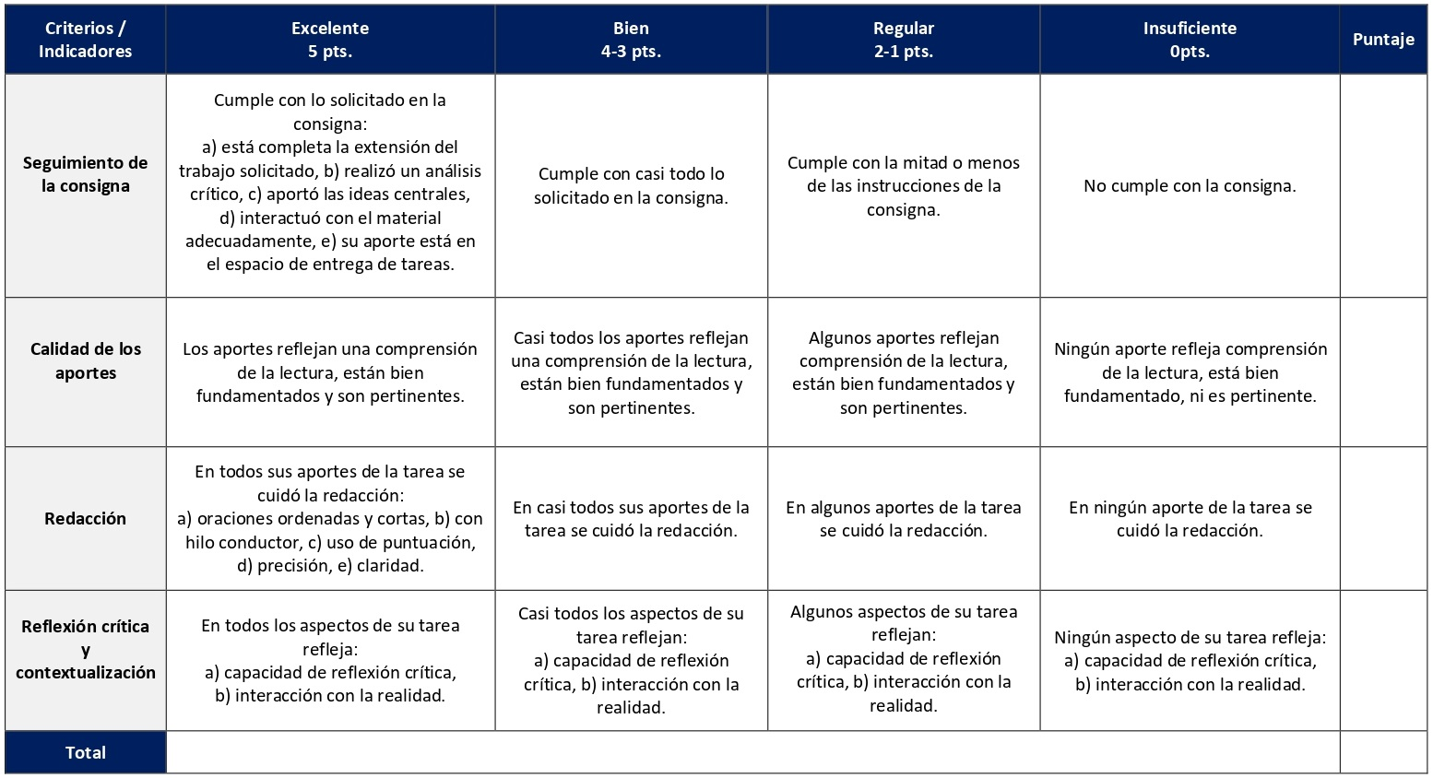
RÚBRICA DE EVALUACIÓN – INVESTIGACIÓN BIBLIOGRÁFICA

Durante una sesión se realizará una investigación bibliográfica sobre el acompañamiento pastoral a sujetos sociales diversos y específicos. Se realiza en la sesión 9 y tiene un valor de 5%.

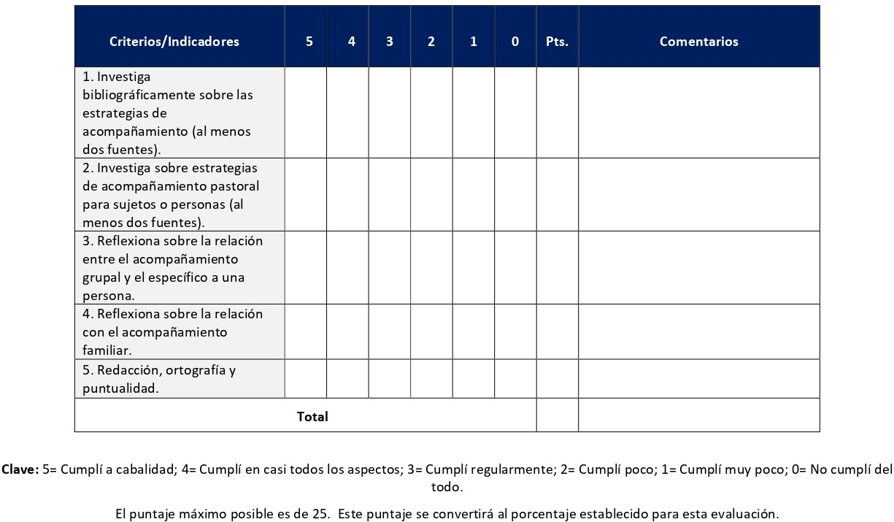

RÚBRICA DE EVALUACIÓN – MAPA CONCEPTUAL

Un mapa conceptual es aquella estrategia de aprendizaje que en forma gráfica ayuda a visualizar las relaciones entre los principales conceptos de un tema en orden jerárquico. En la sesión 10 se elabora un mapa conceptual que tiene valor de 5% y se evalúa con la siguiente rúbrica.
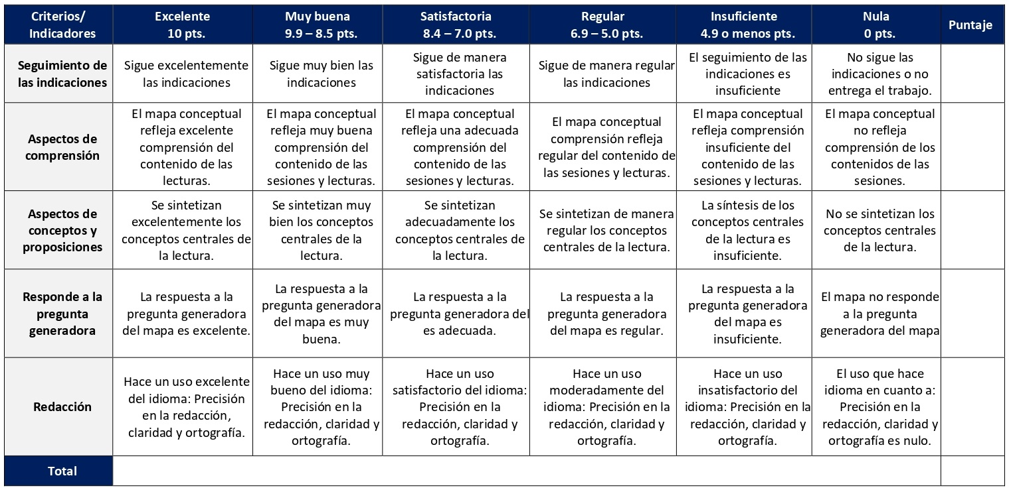

Esta rúbrica corresponde a uno de cinco estudios de caso que se realizan en el curso. Cada estudio de caso tiene un valor del 5% y se realiza según las orientaciones aportadas por la persona docente. Esta escala se entrega en la sesión 4.
ESCALA DE EVALUACIÓN – VISITA A UNA IGLESIA
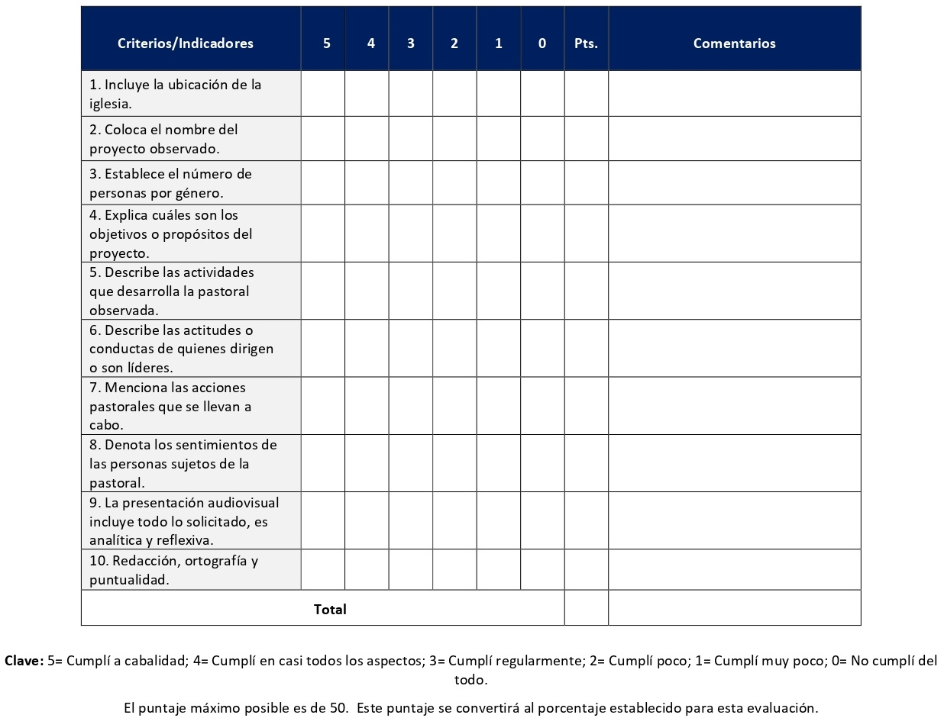

En la sesión 6 se realiza el análisis de un caso presentado por la persona docente, a ser desarrollado según la metodología de análisis de la teología pastoral. Se evalúa según la siguiente escala y tiene un valor de 5%.
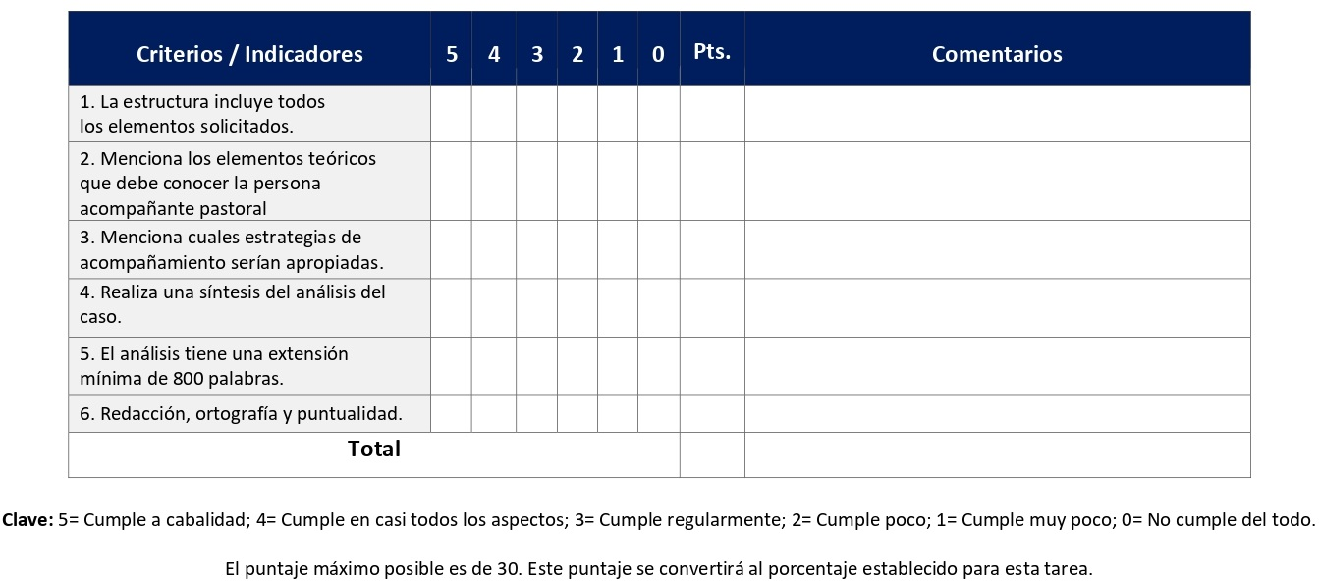

ESCALA DE EVALUACIÓN – ANÁLISIS Y SÍNTESIS DE UN CASO DE ESTUDIO

Con base en el estudio de caso realizado en la sesión 6, se desarrolla una teoría teológica de la acción en un foro grupal durante la sesión 7. Tiene un valor de 5% y se evalúa con la siguiente escala.

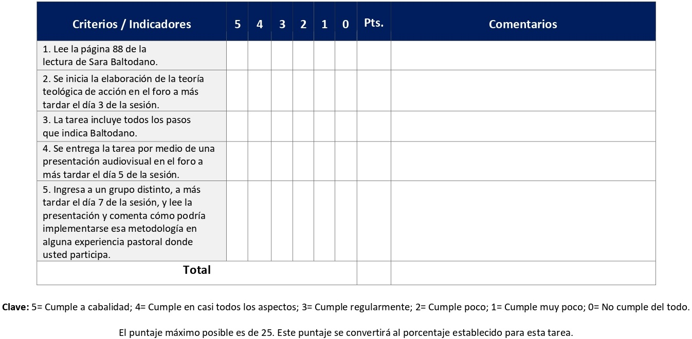
ESCALA DE EVALUACIÓN – TEORÍA TEOLÓGICA DE ACCIÓN

Esta escala corresponde al reporte de visita a una comunidad empobrecida con base en la guía de observación aportada.
RÚBRICA DE EVALUACIÓN – VISITA A UNA COMUNIDAD EMPOBRECIDA
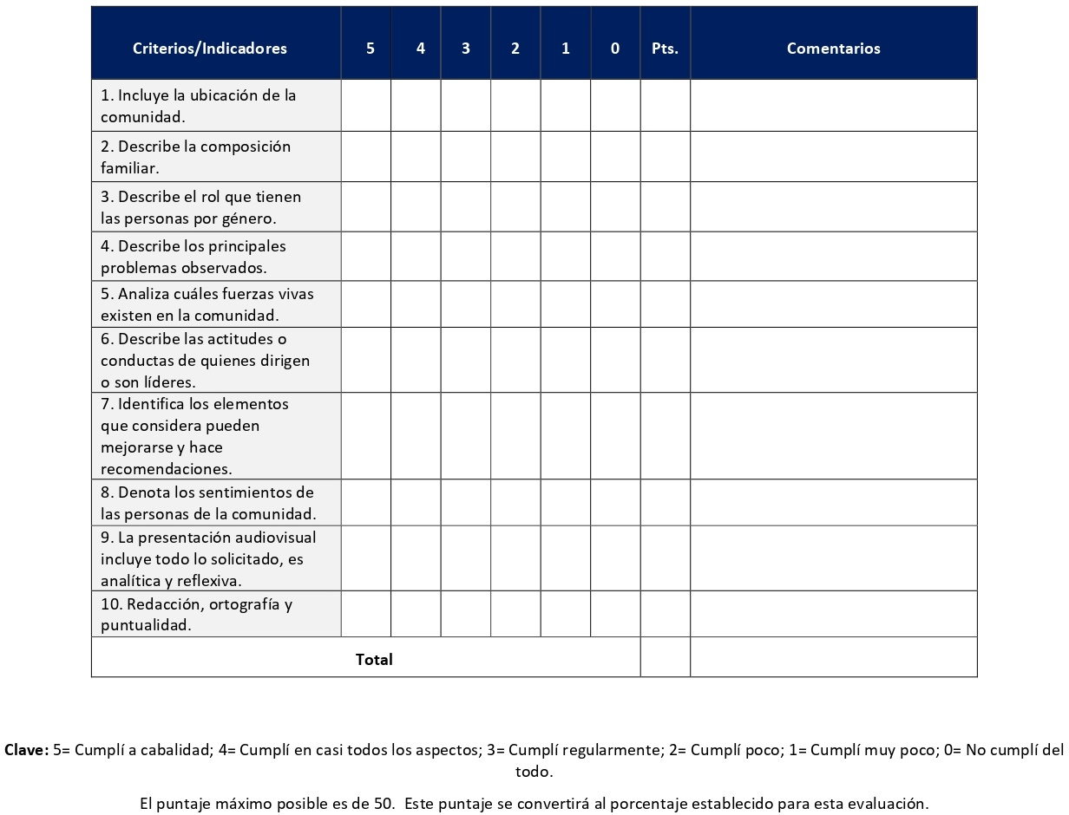
Se realiza en la sesión 8 y tiene un valor de 5%.

ESCALA DE EVALUACIÓN – ENTREVISTA PASTORAL
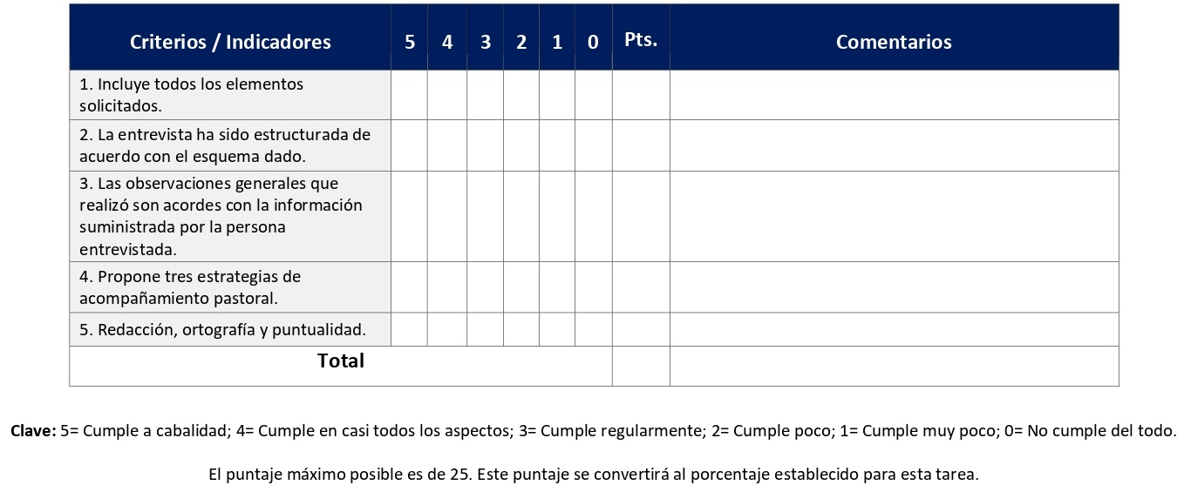
La última tarea de análisis de casos en el curso corresponde al informe de una entrevista pastoral. Se entrega en la sesión 11 y tiene un valor de 5%.

RÚBRICA DE EVALUACIÓN – FORO TEMÁTICO GRUPAL

Los foros temáticos grupales promueven la participación e interacción en grupos, con base en las lecturas asignadas. El porcentaje total establecido para el rubro es de un 20% y se aplica para las actividades que se desarrollan con la herramienta del foro en las sesiones 1, 3, 6, 7, 8, 12, 13, 14 y 15.
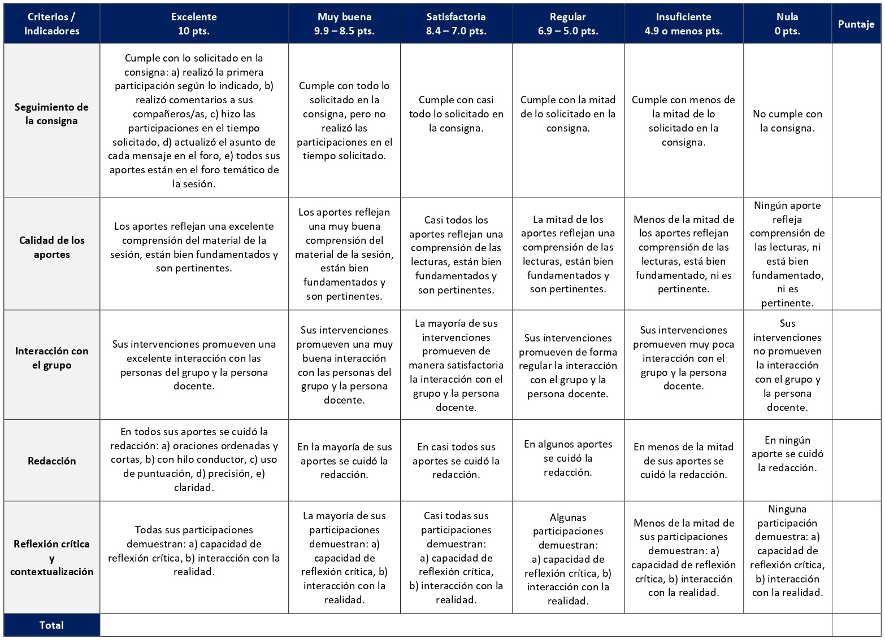

RÚBRICA DE EVALUACIÓN – MONOGRAFÍA FINAL ESCRITA

La monografía final se desarrolla entre las sesiones 12 y 15, según las orientaciones de la persona docente. Tiene un valor de 25% y se desarrolla mediante avances en las sesiones 12, 13 y 14. La versión final se entrega en la sesión sesión 15 y se evalúa con la siguiente rúbrica.
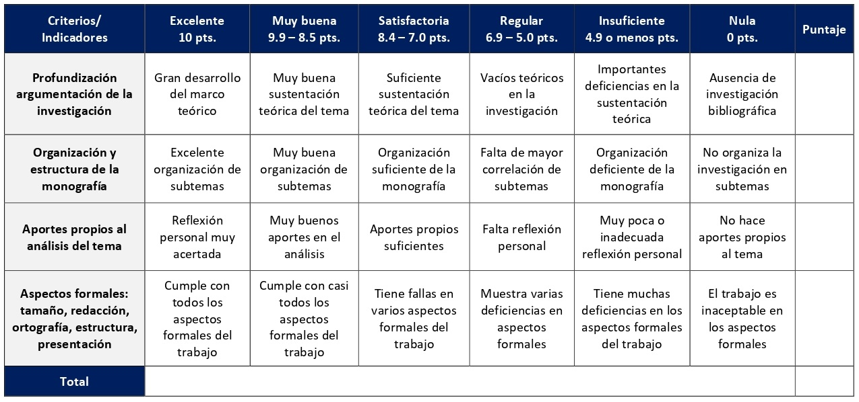

RÚBRICA DE EVALUACIÓN – PRESENTACIÓN VIRTUAL DE LA SÍNTESIS DE LA MONOGRAFÍA FINAL

En la última sesión del curso los y las estudiantes de cada grupo presentarán una síntesis de la monografía en formato audiovisual, con el objetivo de recibir retroalimentación de la persona docente y compartir el conocimiento con el resto de sus compañeros y compañeras. Esta presentación tiene un valor de 5%.
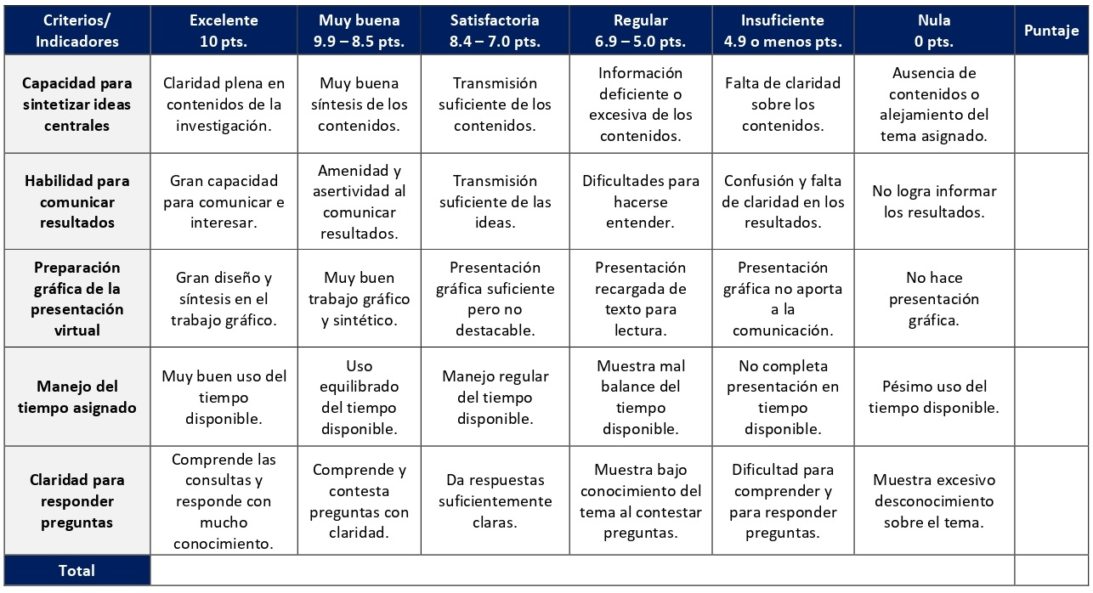

XI. Bibliografía obligatoria
Nota: Los materiales que no cuentan con enlace de acceso son digitalizaciones en formato pdf de bibliografía física disponible en la Biblioteca de la UBL, los cuales se encuentran disponibles en el aula virtual.
Baltodano, Mireya y Gabriela Miranda (eds.). Género y Religión. San José: Universidad Bíblica Latinoamericana, 2010. (clásico, última edición)
Baltodano, Mireya. “La entrevista pastoral”. Vida y pensamiento 33-34, n. 2-1 (2013): pp.365-396.
Baltodano, Sara. Acompañamiento pastoral. Módulo. San José: Universidad Bíblica Latinoamericana, 2005. (clásico, última edición)
Baltodano, Sara. Psicología, pastoral y pobreza. San José: SEBILA, 2003. (clásico, última edición)
Clinebell, Howard. Asesoramiento y cuidado pastoral: Un modelo centrado en la salud integral y el crecimiento. Grand Rapids: Libros desafío, 1995. (clásico, Clásico)
León, Jorge A. Psicología pastoral para el ser humano integral. Buenos Aires: Kairós, 2013. (clásico, última edición)
León, Jorge. Psicología pastoral de la depresión. Buenos Aires: Kairós, 2005. (clásico, última edición)
Santos, Hugo (ed.). Dimensiones del Cuidado y Asesoramiento Pastoral, Tomo II. Buenos Aires: Kairós, 2012. (clásico, última edición)
Schipani, Daniel S. (ed.) Nuevos caminos en la psicología pastoral. Buenos Aires: Kairós, 2010. (clásico, última edición)
Schmiedt Streck Valburga (ed.). Teología y VIH y Sida en América Latina. Sao Leopoldo, Brasil: Oikos, 2013. (clásico, última edición)
Tamayo, Juan José. Otra teología es posible. Pluralismo religioso, interculturalidad y feminismo. Madrid: Trotta. 2011. (clásico, última edición)

XII. Bibliografía complementaria
Nota: Los materiales que no cuentan con enlace de acceso son digitalizaciones en formato pdf de bibliografía física disponible en la Biblioteca de la UBL, los cuales se encuentran disponibles en el aula virtual.

Baltodano Arróliga, Sara. “La circularidad hermenéutica en Teología Práctica rompe el espejismo del paradigma positivista”. Vida y Pensamiento 33, n. 2 (2013); 34, n. 1 (2014): pp 397-432.
López-Cortacans, Germán. Tú, Dios mío, alumbras mi oscuridad: un acercamiento a la depresión desde la experiencia cristiana. San José, C.R.: Universidad Bíblica Latinoamericana, 2016. (clásico, última edición)
Rodríguez, Jorge. “Familias migrantes: Pautas para el acompañamiento pastora, Iglesia Metodista Unida en Estados Unidos”. Tesina bachillerato. Universidad Bíblica Latinoamericana, 2017. (clásico, última edición)
Schipani, Daniel S. Manual de psicología pastoral: Fundamentos y Principios de Acompañamiento. Matanzas, Cuba: Seminario Evangélico de Teología, 2016. (Clásico, última edición)
Schneider-Harpprecht, Christoph. “Consejería pastoral”. En Teología Práctica en el contexto de América Latina, editado por Christoph Schneider-Harpprecht y Roberto E Zwetsch, 315-344. Quito, Ecuador: CLAI, 2011. (clásico, última edición)

Universidad Bíblica Latinoamericana

Facultad de Teología
Bachillerato en Ciencias Teológicas

Sílabo
Historia de la Iglesia II

Código | CT 117
Créditos | 4
Requisitos | CTX 109
Modalidad | Virtual
Naturaleza | Teórico
Periodo | Cuatrimestral (15 semanas lectivas)
Nivel | VI Cuatrimestre
Horario | El curso requiere de 12 horas de trabajo semanal
Aula | Plataforma virtual de la UBL
Docente
Instrucciones administrativas | El curso es virtual, por lo que se requiere de acceso a una computadora con conexión a Internet, además de destrezas básicas para el manejo de correo electrónico y la plataforma Moodle desde el rol de estudiante. La dirección de acceso a la plataforma es la siguiente:  https://campus.ubl.ac.cr/login/index.php

I. Descripción
El curso pretende ofrecer una visión general de la historia de la Iglesia desde Lutero hasta la actualidad. Nuestro esfuerzo se concentrará en analizar críticamente los eventos más significativos que marcan los dogmas y doctrinas desde el contexto histórico en que se conformaron. Sus contenidos tendrán un mayor énfasis y referencia al movimiento y pensamiento teológico del protestantismo.

II. Objetivo general
Comprender la Reforma, sus fundamentos teológicos, rasgos y funciones sociales y políticas y que pueda identificar las corrientes teológicas generadas por la Reforma y sus consecuencias para el desarrollo de la iglesia, que influencian los movimientos misioneros de las iglesias protestantes y el movimiento ecuménico.

III. Objetivos específicos

1. Comprender el contexto socio-religioso y político en que nació y se desarrolló la reforma luterana.

2. Conocer las diferentes tradiciones protestantes que surgieron a partir de la Reforma.

3. Analizar y caracterizar las modificaciones de índole religiosa, ideológica y teológica que dieron lugar a la formación de movimientos disidentes al interior del protestantismo.

4. Destacar el itinerario más relevante de los movimientos misioneros que se gestaron en el siglo XIX en Europa, así como en los Estados Unidos.

5. Conocer y analizar la formación de las sociedades misioneras fundamentalistas y pentecostales en el contexto norteamericano y el impacto de su presencia en América Latina.

IV. Contenidos temáticos

Unidad 1: La época de las reformas

1.1 Contexto social y político de Europa en el siglo XVI
1.2 La reforma protestante
1.2.1 La reforma alemana
1.2.2 La reforma suiza
1.2.3 La reforma en otros países
1.3 La reforma católica

Unidad 2: La época moderna
2.1 Contexto social y religioso en Europa
2.1.1 Guerras de religión
2.1.2 Nuevas ortodoxias protestantes y movimientos disidentes
2.2 El cristianismo se hace una religión mundial
2.3 El cristianismo y la trata de seres humanos

Unidad 3: El siglo de los movimientos misioneros (Siglo XIX)

3.1 Contexto social y religioso en Europa y América del Norte
3.1.1 La teología liberal
3.1.2 El evangelio social
3.1.3 Vaticano I
3.1.4 El fundamentalismo y su influencia
3.2 Los movimientos misioneros
3.3 El cristianismo en África y Asia
3.4 La Primera Guerra Mundial y la crisis teológica

Unidad 4: El siglo ecuménico (Siglo XX)

4.1 Contexto social y religioso en el mundo
4.2 El cristianismo en el siglo XX
4.2.1 El pentecostalismo y su influencia
4.2.2 Esfuerzos ecuménicos
4.2.3 Vaticano II
4.3 La importancia del estudio de la historia para la iglesia mundial hoy

V. Metodología

La metodología desarrollada en el aula virtual coloca a la persona estudiante como el eje central del proceso de enseñanza y aprendizaje, para lo cual la persona docente como responsable del curso dirige, evacúa dudas y permite que se dé un ambiente democrático en el aprendizaje y que, por medio de las estrategias empleadas se contribuya a la construcción del conocimiento. El entorno virtual utilizado por la UBL se caracteriza por facilitar la interacción, el acceso a recursos diversos, la producción de contenidos y el establecimiento de redes como parte del proceso de enseñanza y aprendizaje. Por sus características este entorno, y la metodología empleada en el curso, permiten que la persona estudiante avance de acuerdo con su disponibilidad de tiempo y con la posibilidad de desarrollar sus actividades desde cualquier lugar, sin embargo, deberá cumplir con las actividades programadas en las fechas establecidas.

El curso es de naturaleza teórica. Es un curso introductorio que combina una comprensión básica con los primeros pasos de análisis de eventos históricos. Por un lado, se busca construir colectivamente un conocimiento básico del desarrollo de la Iglesia en los últimos cinco siglos, a través del compartir resúmenes de lecturas de trasfondo que presentan un panorama histórico general. Con los resúmenes se busca desarrollar la destreza de seleccionar y resumir información y presentarla en una forma clara y concisa en formato digital. La persona docente seleccionará las lecturas y guiará el proceso de la entrega de los resúmenes en el aula virtual, resaltando los aspectos importantes de los contextos sociales y el desarrollo de comunidades cristianas. Este conocimiento básico de la historia de la Iglesia es fundamental para los estudios de teología. La monografía final es una oportunidad de profundizar la comprensión de un evento específico o un personaje que fue importante en la historia de la Iglesia.

Por otro lado, los criterios para el análisis de la relación entre los discursos teológicos de las comunidades cristianas y sus contextos históricos vendrán de las exposiciones, en los encuentros sincrónicos virtuales, de las lecturas de análisis que presentan distintos acercamientos historiográficos. Las sesiones sincrónicas se grabarán para que los y las estudiantes que justifiquen debidamente su ausencia, sea por motivos tecnológicos, ancho de banda, laborales, de salud u otros pueden tener acceso a ella. Esta flexibilidad es parte esencial del modelo educativo de la Universidad y busca evitar la exclusión por situaciones de inequidad social, condición climática, demandas laborales o ministeriales, entre otras. A la vez, se asegura de que todas las personas estudiantes tengan acceso a los recursos de aprendizaje que se ofrecen en el curso. Otra vez, la persona docente seleccionará las lecturas y guiará el proceso de las exposiciones en el aula virtual. En trabajos grupales en el aula virtual, los y las participantes estudiarán fuentes primarias con la orientación de la persona docente para conocer y analizar las posturas de las comunidades cristianas del pasado. Otro tipo de trabajos grupales en el aula virtual como el sociodrama, los debates guiados por la persona docente y las actividades de síntesis permiten a los y las participantes apropiarse del nuevo conocimiento a nivel intelectual como afectivo.

VI. Estrategias de aprendizaje
El curso tiene como finalidad educativa que las personas estudiantes comprendan la Reforma, sus fundamentos teológicos, rasgos, funciones sociales y políticas y que puedan identificar las corrientes teológicas generadas por la Reforma y sus consecuencias para el desarrollo de la iglesia, que influencian los movimientos misioneros de las iglesias protestantes y el movimiento ecuménico.
Se utilizan las siguientes estrategias de aprendizaje:
a) Foro: Un foro es un espacio virtual de interacción y debate sobre un tópico o tema que se realiza en forma asincrónica. El aprendizaje se da mediante los aportes de cada participante y la réplica a otras personas compañeras. En este curso se desarrollan foros en diferentes sesiones, donde se abordan temas tales como: ubicación histórica, condiciones sociales e intereses de distintos grupos, relación entre las reformas religiosas y los viajes de conquista, fuentes primarias, fundamentalismos, prácticas misioneras y el siglo de los movimientos misioneros.
b) Encuentro sincrónico virtual: Los encuentros sincrónicos virtuales son espacios de encuentro colectivo en los que los y las estudiantes pueden realizar sus exposiciones individuales sobre lecturas de análisis, lo cual hace fundamental la participación de todas y todas. A su vez, la participación de la persona docente contribuirá retroalimentando los aportes compartidos en cada una de las exposiciones. Tienen un valor formativo.
c) Wiki: Mediante la creación de páginas digitales que pueden ser editadas por varios participantes a través de la plataforma Moodle, funciona el wiki como un catálogo de documentos creados y editados en forma colaborativa. En este curso se desarrollará un wiki sobre la temática del cristianismo y la trata de seres humanos, a partir de fuentes primarias contenidas en las lecturas de la sesión.
d) Festival de citas: Un festival de citas es una estrategia pedagógica mediante la cual se escogen citas de un texto o textos en cuestión, se comparten con el resto de los compañeros y compañeras y estas pueden ser comentadas y/o analizadas. En este curso aprovecharemos esta herramienta para trabajar la época de la Reforma a partir de fuentes primarias, específicamente el debate entre Lutero y la jerarquía católica.
e) Resumen de lectura: Un resumen de lectura es un escrito de carácter informativo que tiene como propósito principal presentar una síntesis de los contenidos que el autor o la autora del texto original transmitió a través del escrito. Esto ayudará a facilitar la comprensión de los contenidos por medio de la síntesis de la información que contienen las lecturas que la persona docente asigna para leer. En ese curso se solicitan resúmenes de lectura sobre temas como: la Reforma en Suiza, la Reforma católica, la Guerra de los Treinta Años, los portugueses en África, la teología protestante en Estados Unidos y la historia del protestantismo norteamericano, entre otros.
f) Exposición: Una exposición es una forma habitual de presentar un tema realizando una explicación detallada de su contenido y abordando y desarrollando los aspectos más importantes de una manera clara y convincente. Las temáticas/lecturas que se exponen en este curso son asignadas a las y los estudiantes por parte de la persona docente. Cubren varias temáticas tales como: la época de las reformas, la época moderna, el siglo de los movimientos misioneros y el siglo ecuménico
g) Monografía: Una monografía es un tipo de documento expositivo o explicativo en el que se aborda un tema específico desde una o más perspectivas posibles. Se consultan diversas fuentes hasta agotar lo más posible el abordaje del tema en cuestión. En este curso se desarrolla una monografía final sobre un evento, movimiento o personaje en la historia de la iglesia en el marco histórico y contextual abarcado en este curso. El trabajo tiene como objetivo ejercitar y demostrar la capacidad para identificar un tema de estudio, gestionar una bibliografía, exponer contenidos y argumentar de manera sistemática y coherente.
Los y las estudiantes podrán comunicarse con la persona docente a través de la plataforma virtual, o bien el correo electrónico suministrado por esta, y recibirán una respuesta a las consultas realizadas en un tiempo máximo de 48 horas.

VII. Recursos didácticos

Para lograr los objetivos del curso, desarrollar los contenidos y la metodología propuesta se hará uso de los siguientes recursos didácticos:

a) Lecturas semanales obligatorias que se asignan como insumo para las actividades individuales y grupales. Todos los materiales de lectura están disponibles en formato digital en la plataforma virtual.

b) Lecturas complementarias en algunas de las sesiones que se asignan para su lectura con el fin de ampliar las temáticas. Realizar estas lecturas es opcional.

c) Material audiovisual en algunas de las sesiones que se asigna para su observación con el fin de ampliar las temáticas. Observar este material es opcional.

d) En cada una de las sesiones en la plataforma virtual encontrará una ruta de aprendizaje con información tal como: los contenidos que estudiará, el material obligatorio y/o complementario, instrucciones detalladas para la elaboración/participación en la actividad asignada y la evaluación de esta.

e) En la plataforma virtual también dispondrá de guías generales que se encuentran en el material complementario de la sesión correspondiente para la participación en un foro, un wiki y mediante la herramienta Big Blue Button en la plataforma Moodle; así como de guías para el sociodrama sobre el Concilio de Nicea, para el foro temático grupal de lecturas del Corán y para la monografía final que se encuentran en la sección de actividades de la sesión correspondiente.

f) También puede disponer de las bases de datos, revistas en línea, repositorios y buscadores especializados a los cuales puede acceder mediante la Biblioteca Enrique Strachan (https://www.ubl.ac.cr/biblioteca), así como consultar el Portal de Revistas de la UBL (http://revistas.ubl.ac.cr/). A través del correo de la biblioteca (biblioteca@ubl.ac.cr) puede solicitar recursos que se encuentren en la colección física.

g) La Biblioteca Digital de la UBL cuenta con recursos de acceso abierto para la investigación, organizados por temas y disponibles a través de un buscador, además de todos los materiales bibliográficos asignados en los cursos de la carrera de bachillerato en Ciencias Teológicas. Dicho espacio está disponible para todas las personas registradas en el campus virtual y se puede acceder a través del siguiente enlace: https://campus.ubl.ac.cr/course/index.php?categoryid=186
h) Mediante el campus virtual accederá al espacio de soporte técnico en el cual puede evacuar sus dudas o preguntas frecuentes y al correo electrónico para comunicarse con la persona docente.

VIII. Cronograma de trabajo

Sesión  (semana) | Contenidos temáticos | Actividades de enseñanza-aprendizaje
 |  | Recursos didácticos | Actividades de aprendizaje
1 | Unidad 1: La época de las reformas  1.1 Contexto social y político de Europa en el siglo XVI | Ruta de aprendizaje  Delumeau, Jean. “Causas que provocaron el nacimiento de la Reforma” En La reforma, 5-26. Barcelona: Labor, 1973. (Clásico, última reimpresión 1985)  Material complementario  Guía para la participación en un foro en la plataforma Moodle | - Participación en el foro de social CAFETERÍA.  - Participación en el foro de dudas.  - Participación en el foro temático grupal: Ubicación histórica, condiciones sociales e intereses de distintos grupos.  - Asignación de lecturas para resúmenes y exposiciones en la Unidad I.
2 | Unidad 1: La época de las reformas  1.2 La reforma protestante  1.2.1 La reforma alemana | Ruta de aprendizaje  Lutero, Martín. “La libertad del cristiano”. En Obras. Ed. de Teófanes Egido, 155-170. Salamanca: Sígueme, 2001. (clásico, última edición 2016)  Material complementario  Zorzin, Alejandro. “Catalina von Bora (1499-1552): una mujer en tiempos de la Reforma protestante”. Cuadernos de Teología 19 (2000): 343-361.  Guía para la elaboración de un festival de citas  Guía para la participación mediante la herramienta Big Blue Button en la plataforma Moodle | - Presentación de película sobre Lutero en un encuentro sincrónico virtual.  - Participación en el festival de citas: Fuentes primarias de la época de la Reforma.
3 | Unidad 1: La época de las reformas  1.2 La reforma protestante  1.2.2 La reforma suiza  1.2.3 La reforma en otros países | Ruta de aprendizaje  González, Justo. “Ulrico Zwinglio y la Reforma en Suiza”, “El movimiento anabaptista”, “Juan Calvino”, “El protestantismo español”. En Historia del cristianismo: obra completa, 59-78 y 123-128. Miami: Unilit, 2009. (clásico, última edición)  Material complementario  Moreno, Pablo. “La consolidación de una reforma”, “Una opción pastoral radical: Menno Simons”. En Recuperando memorias: textos comentados de la reforma del siglo XVI, 158-234 y 291-350. San Salvador: Visión Mundial El Salvador, 2006. (clásico, última edición)  Guía para la participación mediante la herramienta Big Blue Button en la plataforma Moodle | - Elaboración de resumen de lectura sobre la reforma protestante en distintos contextos.  - Exposición de textos biográficos como forma de historiografía en un encuentro sincrónico virtual.  - Participación en el foro para discutir el tema de la monografía final.
4 | Unidad 1: La época de las reformas  1.3 La reforma católica | Ruta de aprendizaje  González, Justo. “Isabel la Católica”, “La Reforma Católica”. En Historia del cristianismo: obra completa, 21-32 y 113-122. Miami: Unilit, 2009. (clásico, última edición)  Delumeau, Jean. “Sobre la repercusión del concilio”. En El catolicismo de Lutero a Voltaire, 30-49. Barcelona: Labor, 1973. (clásico, última edición)  Material complementario  Bonilla, Plutarco. “Cipriano de Valera: autor de una ilustre revisión”. Cuadernos de Teología 22 (2003): 321-334.  Guía para la participación en un foro en la plataforma Moodle  Guía para la participación mediante la herramienta Big Blue Button en la plataforma Moodle | - Elaboración de resúmenes sobre la reforma católica en España y otros lugares.  - Participación en el foro temático grupal: Relación entre las reformas religiosas y los viajes de conquista.  - Síntesis sobre la época de las reformas en el foro temático grupal.  - Asignación de lecturas para resúmenes y exposiciones en la Unidad II.
5 | Unidad 2: La época moderna  2.1 Contexto social y religioso en Europa  2.1.1 Guerras de religión | Ruta de aprendizaje  González, Justo. “La Guerra de los Treinta Años”. En Historia del cristianismo: obra completa, 265-274. Miami: Unilit, 2009. (clásico, última edición)  Material complementario  Guía para la participación mediante la herramienta Big Blue Button en la plataforma Moodle | - Presentación docente y video sobre la Guerra de los 30 Años en un encuentro sincrónico virtual.  - Elaboración de un resumen de lectura.  - Entrega de la bibliografía preliminar de la monografía.
6 | Unidad 2: La época moderna  2.1.2 Nuevas ortodoxias protestantes y movimientos disidentes | Ruta de aprendizaje  González, Justo. “La revolución puritana”, “La opción racionalista”, “La opción espiritualista”, “La opción pietista”. En Historia del cristianismo: obra completa, 281-294 y 321-354. Miami: Unilit, 2009. (clásico, última edición)  Wesley, Juan, “Sermón V: La justificación por la fe”, “Sermón XX: Jehová, justicia nuestra”. En Obras de Wesley. Tomo I: Sermones I, ed. de Justo González, 128-141. Franklin, TN: Providence House Publishers, 1996. (clásico, última edición 2007)  Material complementario  Guía para la participación mediante la herramienta Big Blue Button en la plataforma Moodle  Guía para la participación en un foro en la plataforma Moodle | - Exposiciones sobre los movimientos disidentes y debate sobre fuentes sociales de movimientos de renovación en un encuentro sincrónico virtual.  - Participación en el foro temático grupal: Fuentes primarias.
7 | Unidad 2: La época moderna  2.2 El cristianismo se hace una religión mundial | Ruta de aprendizaje  González, Justo. “Los portugueses en África”, “Hacia donde nace el sol”. En Historia del cristianismo: obra completa, 229-242. Miami: Unilit, 2009. (clásico, última edición)  Koschorke, Klaus, Freder Ludwig y Mariano Delgado, eds. Historia del cristianismo en sus fuentes: Asia, África, América Latina (1450-1990), 19-45. Madrid: Trotta, 2012. (clásico, última edición)  Koschorke, Klaus, Freder Ludwig y Mariano Delgado, eds. Historia del cristianismo en sus fuentes: Asia, África, América Latina (1450-1990), 157-178. Madrid: Trotta, 2012. (clásico, última edición)  Material complementario  Guía para la participación mediante la herramienta Big Blue Button en la plataforma Moodle | - Presentación docente y trabajo en grupos con fuentes primarias de África y Asia en un encuentro sincrónico virtual.  - Elaboración de resúmenes de lecturas.  - Entrega del bosquejo preliminar de la monografía.
8 | Unidad 2: La época moderna  2.3 El cristianismo y la trata de seres humanos | Ruta de aprendizaje  Klein, Herbert. “Orígenes de la esclavitud en América”. En La esclavitud africana en América Latina y el Caribe, traducción de Graciela Sánchez Albornoz, 13-23. Madrid: Alianza, 1986. (clásico, última edición)  Piqueras, José Antonio. “La travesía intermedia”. En La esclavitud en las Españas: un lazo transatlántico, 119-145. Madrid: Catarata, 2012. (clásico, última edición)  Williams, Eric. “Los santos y la esclavitud”. En Capitalismo y esclavitud, traducción de Daniel Rey Díaz y Francisco Ángel Gómez, 161-176. La Habana: Editorial de Ciencias Sociales, 1975. (clásico, última edición)  Hurbon, Laennec. “La Iglesia y la esclavitud moderna”. En Resistencia y esperanza: historia del pueblo cristiano en América Latina y el Caribe, editado por Enrique Dussel, 503-516. San José: DEI, 1995. (clásico, última edición)  Koschorke, Klaus, Freder Ludwig y Mariano Delgado, eds. Historia del cristianismo en sus fuentes: Asia, África, América Latina (1450-1990), 171-172, 179-183 y 198-208. Madrid: Trotta, 2012. (clásico, última edición)  Material complementario  Guía para la participación mediante la herramienta Big Blue Button en la plataforma Moodle  Guía para la participación en un wiki en la plataforma Moodle | - Exposiciones sobre la ruta de la esclavitud en un encuentro sincrónico virtual.  - Participación en la elaboración de un wiki grupal sobre el cristianismo y la trata de seres humanos (con fuentes primarias).  - Asignación de lecturas para resúmenes y exposiciones en la Unidad III.
9 | Unidad 3: El siglo de los movimientos misioneros (Siglo XIX)  3.1 Contexto social y religioso en Europa y América del Norte  3.1.1 La teología liberal  3.1.2 El evangelio social  3.1.3 Vaticano I  3.1.4 El fundamentalismo y su influencia | Ruta de aprendizaje  González, Justo. “Horizontes políticos: Los Estados Unidos”, “Horizontes intelectuales: La teología protestante”, “Horizontes intelectuales: La teología católica”. En Historia del cristianismo: obra completa, 375-398 y 419-438. Miami: Unilit, 2009. (clásico, última edición)  Galindo, Florencio. “Evangelicalismo, fundamentalismo y pentecostalismo. El protestantismo americano”. En El “fenómeno de las sectas” fundamentalistas: la conquista evangélica de América Latina, 141-169. Estella: Verbo Divino, 1999. (clásico, última edición)  Material complementario  Guía para la participación en un foro en la plataforma Moodle | - Elaboración de resúmenes de lecturas.  - Participación en el foro temático grupal: Fundamentalismo, donde habrá una presentación docente.
10 | Unidad 3: El siglo de los movimientos misioneros (Siglo XIX)  3.2 Los movimientos misioneros | Ruta de aprendizaje  González, Justo y Carlos Cardoza. “Las misiones en la Época Contemporánea”. En Historia general de las misiones, 143-159. Barcelona: CLIE, 2008. (clásico, última edición)  Material complementario  Guía para la participación mediante la herramienta Big Blue Button en la plataforma Moodle  Guía para la participación en un foro en la plataforma Moodle | - Conferencia magistral en un encuentro sincrónico virtual.  - Participación en el foro temático grupal: Prácticas misioneras.  - Entrega de bibliografía y bosquejo con los cambios incorporados.
11 | Unidad 3: El siglo de los movimientos misioneros (Siglo XIX)  3.3 El cristianismo en África y Asia | Ruta de aprendizaje  González, Justo. “Horizontes geográficos: El siglo del colonialismo”. En Historia del cristianismo: obra completa, 439-445. Miami: Unilit, 2009. (clásico, última edición)  Koschorke, Klaus, Freder Ludwig y Mariano Delgado, eds. Historia del cristianismo en sus fuentes: Asia, África, América Latina (1450-1990), 71-100. Madrid: Trotta, 2012. (clásico, última edición)  Koschorke, Klaus, Freder Ludwig y Mariano Delgado, eds. Historia del cristianismo en sus fuentes: Asia, África, América Latina (1450-1990), 209-227. Madrid: Trotta, 2012. (clásico, última edición)  Material complementario  Guía para la participación mediante la herramienta Big Blue Button en la plataforma Moodle  Guía para la participación en un foro en la plataforma Moodle | - Exposiciones sobre el cristianismo en distintos lugares del mundo en un encuentro sincrónico virtual.  - Participación en el foro temático grupal: Fuentes primarias.
12 | Unidad 3: El siglo de los movimientos misioneros (Siglo XIX)  3.4 La Primera Guerra Mundial y la crisis teológica | Ruta de aprendizaje  González, Justo. “El protestantismo europeo”. En Historia del cristianismo: obra completa, 525-535. Miami: Unilit, 2009. (clásico, última edición)  Material complementario  Guía para la participación mediante la herramienta Big Blue Button en la plataforma Moodle  Guía para la participación en un foro en la plataforma Moodle | - Presentación docente en un encuentro sincrónico virtual.  - Participación en el foro temático grupal: Síntesis sobre el siglo de los movimientos misioneros.  - Asignación de lecturas para resúmenes y exposiciones en la Unidad IV.
13 | Unidad 4: El siglo ecuménico (Siglo XX)  4.1 Contexto social y religioso en el mundo  4.2 El cristianismo en el siglo XX  4.2.1 El pentecostalismo y su influencia | Ruta de aprendizaje  González, Justo. “El protestantismo norteamericano”. En Historia del cristianismo: obra completa, 537-549. Miami: Unilit, 2009. (clásico, última edición)  Material complementario  Anderson, Allan. “Pentecostalismo global y religión en Asia”. Revista Cultura y Religión 1, n. 1 (2007): 126-144. Acceso el 18 de diciembre de 2020. https://www.revistaculturayreligion.cl/index.php/revistaculturayreligion/article/view/213  Guía para la participación mediante la herramienta Big Blue Button en la plataforma Moodle | - Elaboración de resumen de lectura.  - Exposición sobre los inicios del pentecostalismo y su crecimiento en un encuentro sincrónico virtual.  - Entrega del borrador completo de la monografía final.
14 | Unidad 4: El siglo ecuménico (Siglo XX)  4.2 El cristianismo en el siglo XX  4.2.2 Esfuerzos ecuménicos  4.2.3 Vaticano II | Ruta de aprendizaje  Buss, Theo. “Historia del movimiento ecuménico moderno”. En El movimiento ecuménico: en la perspectiva de la liberación, 247-274. Quito: CLAI, 1996. (clásico, última edición)  Míguez Bonino, José. “Un concilio abierto”, “Aggiornamento”. En Concilio abierto: Una interpretación protestante del Concilio Vaticano II, 11-35. Buenos Aires: La Aurora, 1967. (clásico, última edición)  Material complementario  Guía para la participación mediante la herramienta Big Blue Button en la plataforma Moodle  Guía para la participación en un foro en la plataforma Moodle | - Exposiciones sobre el movimiento ecuménico conciliar en un encuentro sincrónico virtual.  - Participación en el foro temático grupal: Vaticano II.
15 | Unidad 4: El siglo ecuménico (Siglo XX)  4.3 La importancia del estudio de la historia para la iglesia mundial hoy | Ruta de aprendizaje  Koll, Karla Ann. “Celebrando múltiples pasados: Enseñando la historia al inicio del tercer milenio del cristianismo”. Vida y pensamiento 33-34, n. 2-1 (2013): pp.331-363.  Material complementario  Guía para la participación en un foro en la plataforma Moodle | - Participación en el foro temático: El estudio de la historia (formativo).  - Entrega de la monografía final.

IX. Distribución de tiempo semanal
Al ser este un curso impartido en la modalidad virtual no se requiere la asistencia a clases presenciales. Por ello, cada semana se asignan actividades que los y las estudiantes deben realizar para promover el diálogo con los contenidos y la asimilación de los temas a través de lecturas críticas, análisis, tareas, reseñas, discusiones en foros o trabajos colaborativos. Debe considerarse que, al tener este curso asignados 4 créditos, se debe invertir 12 horas de trabajo por semana. La distribución de tiempos es la siguiente:

Tipo de horas  (categoría) | Horas por semana | Actividades relacionadas
Horas de Estudio Individual (HEI) | 4 | - Lectura de los textos (materiales en formato digital).  - Análisis de lecturas e investigación por cuenta propia.
Horas de Trabajo Colaborativo (HTC) | 2 | - Participación en los trabajos grupales y debates en el aula virtual (foros temáticos grupales, festival de citas y wiki).  - Participación en los encuentros sincrónicos virtuales.
Horas de Producción Individual (HPI) | 6 | - Elaboración de resúmenes de lecturas de trasfondo.  - Exposiciones individuales sobre lecturas de análisis.  - Elaboración de la monografía final.
Total de horas (TH) | 12

Las horas de trabajo en cada categoría corresponden a un promedio estimado semanal. Dependiendo de la programación estipulada en el cronograma, se podrá requerir un mayor o menor tiempo de dedicación a cada tipo de actividad durante una semana específica. Sin embargo, el curso está diseñado de forma que el total de horas semanales nunca sobrepase las 12 horas. La distribución de tiempos por tipo de horas (categoría) es congruente, en todos sus extremos, con lo que establece el plan de estudios de la modalidad virtual.
X. Evaluación
La evaluación incluye las discusiones grupales y los aportes iniciales, se analizarán los procesos de aprendizaje y su desarrollo durante el curso, las experiencias de aprendizaje, la interacción grupal y la capacidad de construir sobre lo trabajado en cada sesión virtual. La retroalimentación de la persona docente será fundamental para orientar el desarrollo de las capacidades cognitivas de los y las estudiantes. La evaluación sumativa se realiza con base en los resúmenes de lecturas de trasfondo, las exposiciones basadas en las lecturas de análisis, los trabajos grupales en el aula virtual, la monografía final y los encuentros sincrónicos virtuales. El curso se aprueba con una nota mínima de 7.00 (en escala decimal). Los porcentajes asignados a cada elemento del curso son los siguientes:
Síntesis cuantitativa de la evaluación
Rubros para evaluar | Porcentaje total
Encuentros sincrónicos virtuales  Se llevan a cabo en las sesiones 2, 3, 5, 6, 7, 8, 10, 11, 12, 13 y 14. Tienen un valor formativo y no sumativo. | ̶
Resúmenes de lecturas de trasfondo  Cada estudiante únicamente elaborará tres resúmenes durante el curso con un valor de 10% cada uno. Estos se distribuirán entre todos los y las estudiantes en las sesiones 3, 4, 5, 7, 9 y 13 por parte de la persona docente. | 30%
Exposiciones individuales sobre lecturas de análisis  Cada estudiante únicamente realizará un total de dos exposiciones sobre lecturas de análisis durante el curso con un valor de 12,5% cada una. Estas se distribuirán entre todos los y las estudiantes en las sesiones 3, 6, 8, 11, 13 y 14 por parte de la persona docente. | 25%
Trabajos grupales y debates en el aula virtual  El porcentaje total establecido para este rubro se aplica para las actividades que se desarrollan en las sesiones 1, 2, 4, 6, 8, 9, 10, 11, 12 y 14 mediante un foro temático, un festival de citas o un wiki. | 10%
Monografía final  Se elabora desde la sesión 3 hasta la 15 de la siguiente forma:  - Sesión 3 (elección del tema).  - Sesión 5 (elaboración de una bibliografía básica).  - Sesión 7 (elaboración de un bosquejo preliminar).  - Sesión 10 (bibliografía y bosquejo con cambios incorporados).  - Sesión 13 (borrador completo de la monografía).  - Sesión 15 (versión final de la monografía). | 35%
Total | 100%

RÚBRICA DE EVALUACIÓN – RESUMEN DE LECTURA DE TRANSFONDO

Un resumen de lectura es un escrito de carácter informativo que tiene como propósito principal presentar una síntesis de los contenidos que el autor o la autora del texto original transmitió a través del escrito. Cada estudiante únicamente elaborará tres resúmenes durante el curso con un valor de 10% cada uno. Estos se distribuirán entre todos los y las estudiantes en las sesiones 3, 4, 5, 7, 9 y 13 por parte de la persona docente.
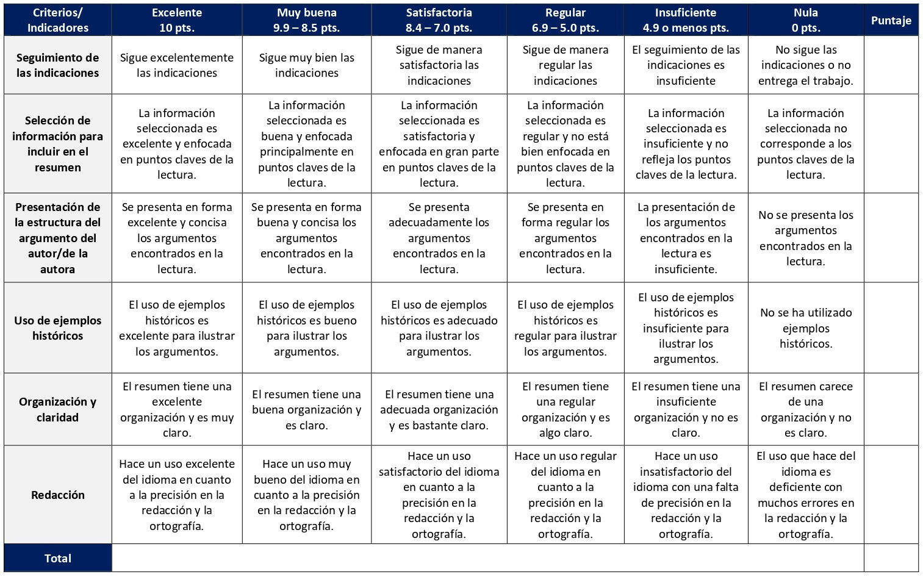

RÚBRICA DE EVALUACIÓN – EXPOSICIÓN DE LECTURA DE ANÁLISIS

Esta rúbrica corresponde a la exposición de lecturas asignadas. Cada estudiante realizará un total de dos exposiciones durante el curso con un valor de 12,5% cada una. Se distribuyen las exposiciones entre todos los y las estudiantes en las sesiones 3, 6, 8, 11, 13 y 14.
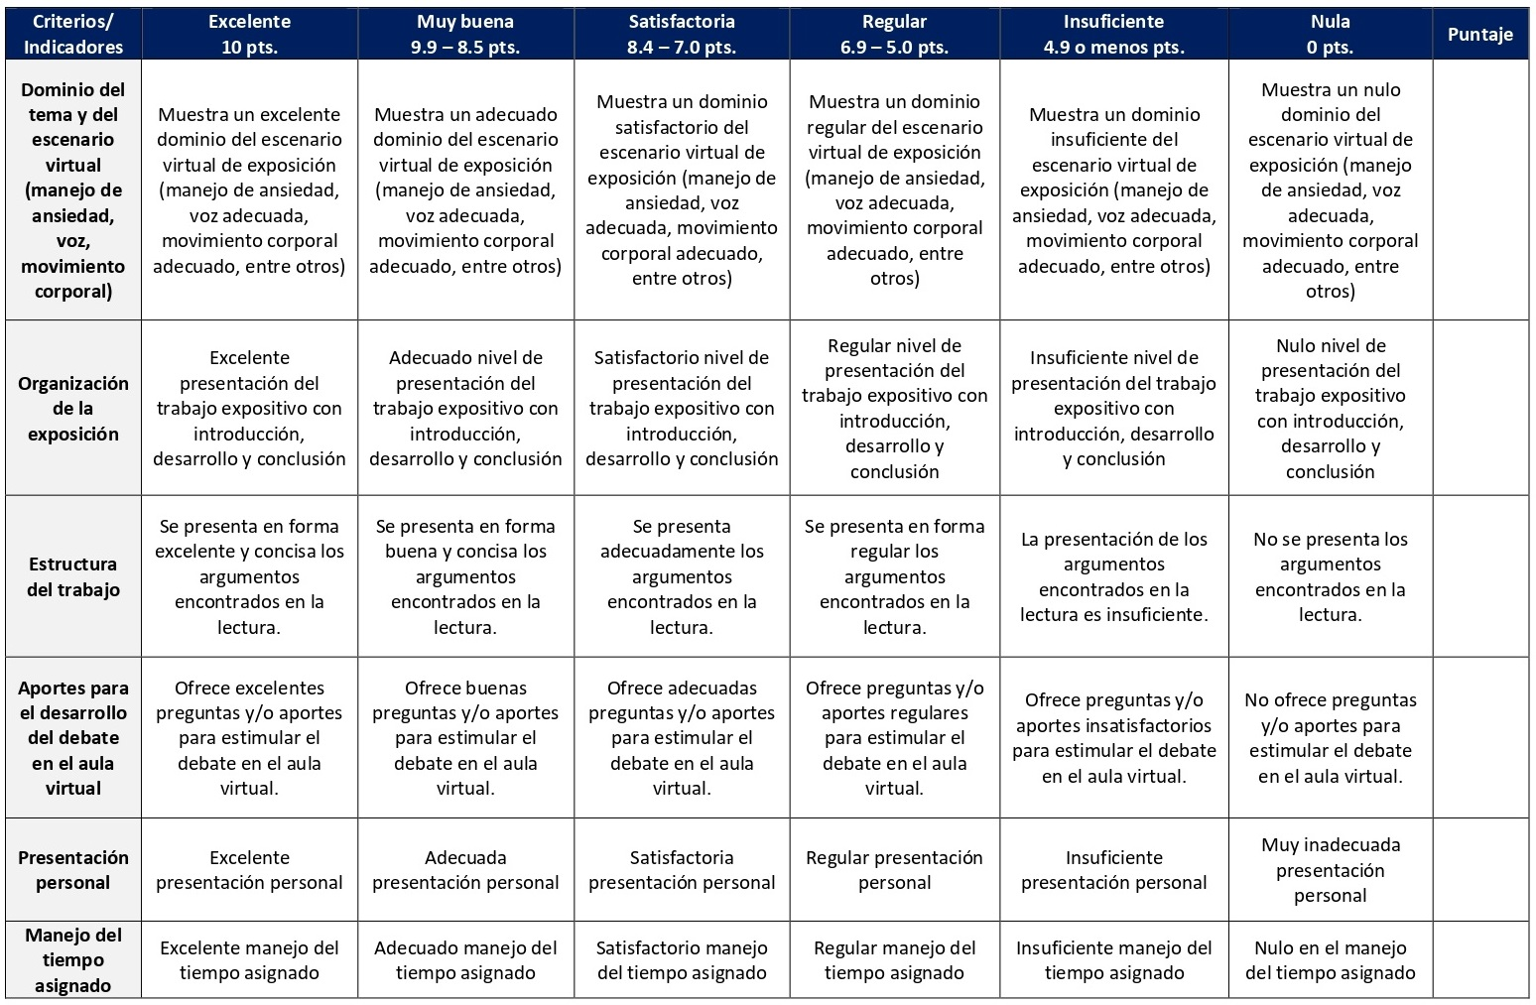

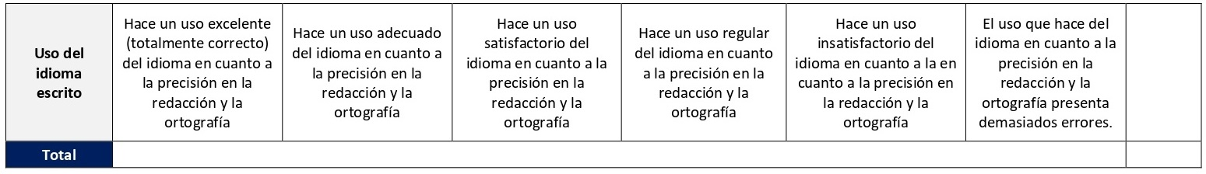

Los foros temáticos grupales son diálogos y debates que se realizan en grupo sobre las lecturas de la sesión, según la orientación aportada por la persona docente. Se realizan en las sesiones 1, 4, 6, 9, 10, 11, 12 y 14. Junto con el wiki grupal de la sesión 8 y el festival de citas de la sesión 2 tienen un valor de 10%. Los foros temáticos grupales se evalúan según la siguiente rúbrica.
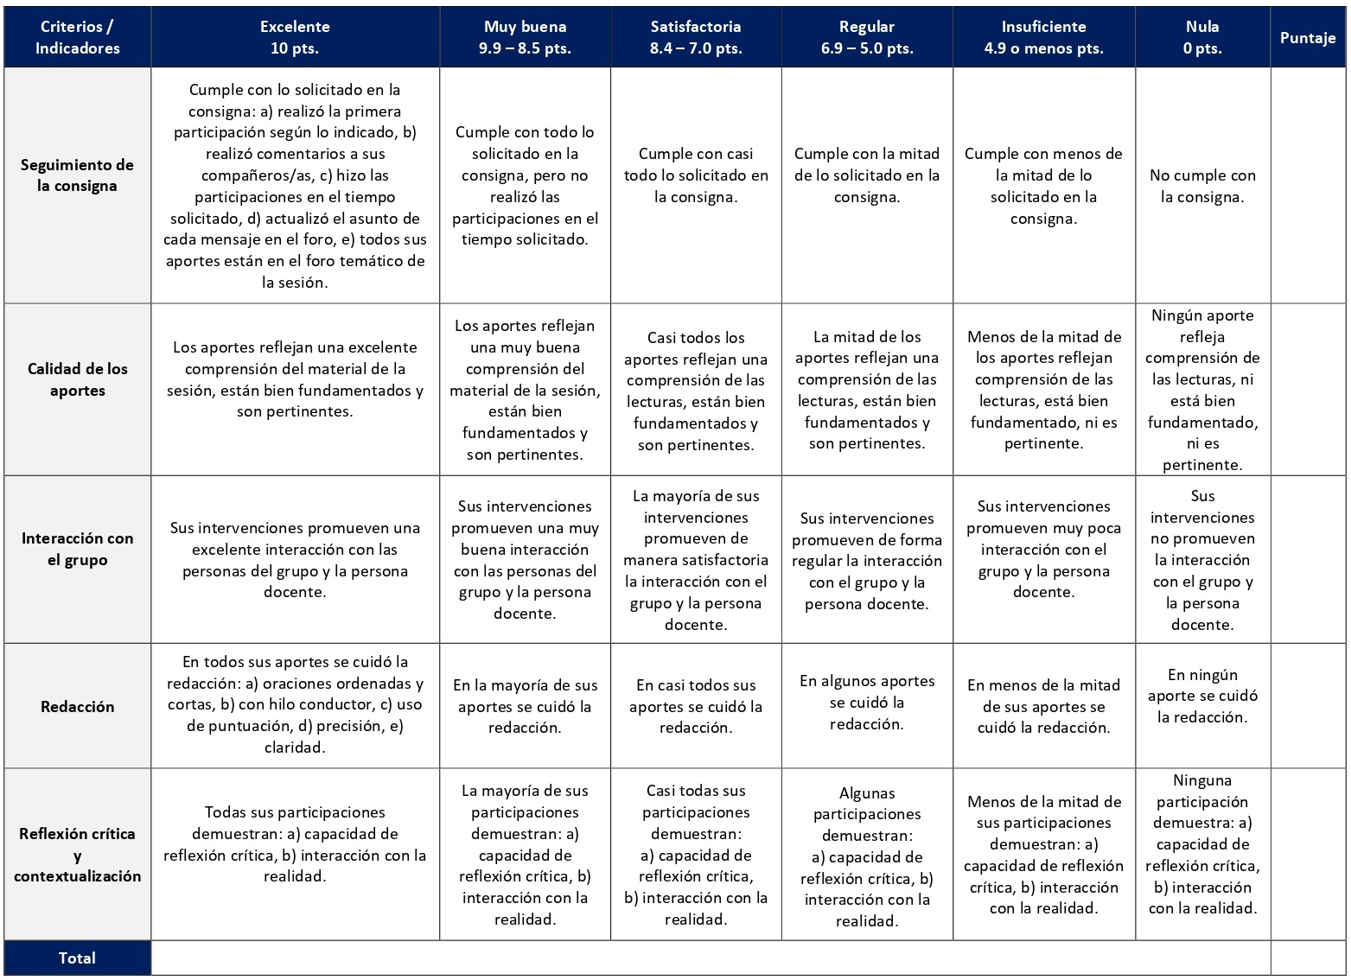

RÚBRICA DE EVALUACIÓN – FORO TEMÁTICO GRUPAL

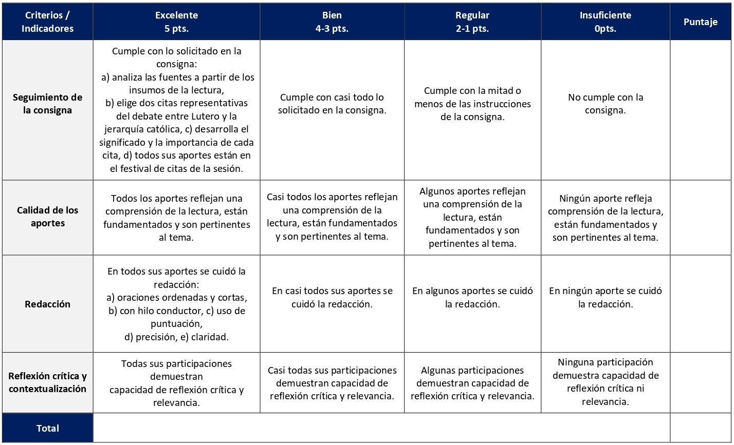
El festival de citas se realiza de manera colectiva con base en la lectura asignada en la sesión 2 y según las indicaciones de la persona docente. Permite identificar y comentar puntos centrales de la lectura. Aporta al valor total de las actividades grupales del curso que es de 10%.

RÚBRICA DE EVALUACIÓN – FESTIVAL DE CITAS
RÚBRICA DE EVALUACIÓN – WIKI GRUPAL
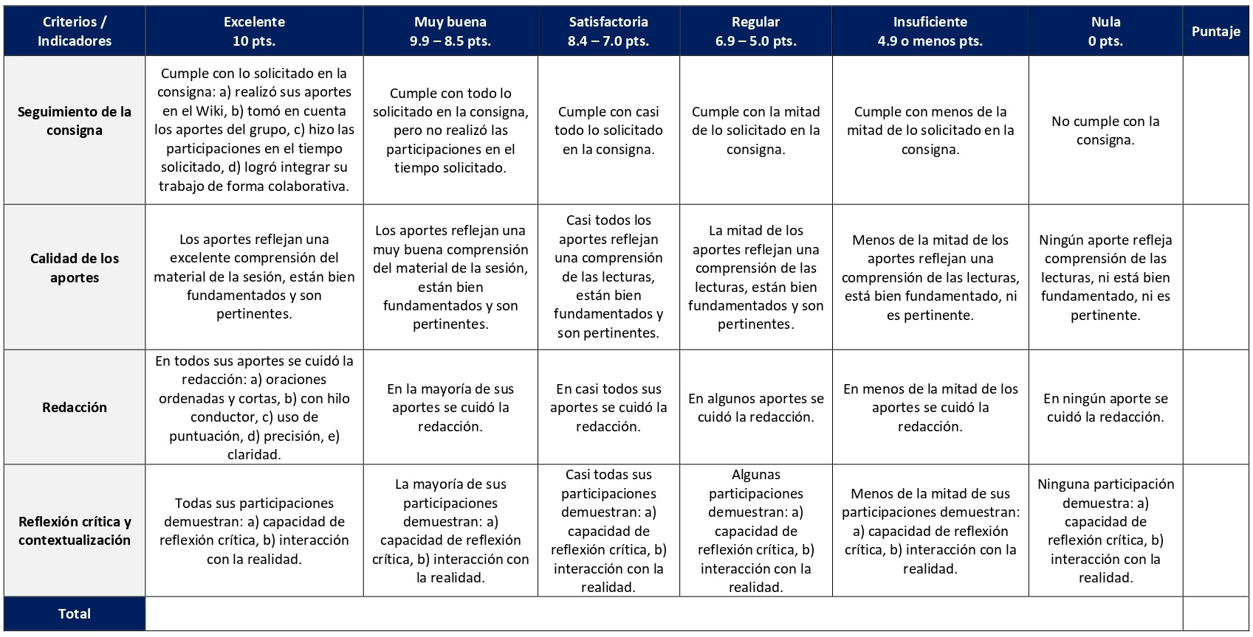
El wiki grupal utiliza una herramienta del aula virtual para la construcción colectiva sobre el tema “cristianismo y la trata de seres humanos. Se realiza en la sesión 8 y aporta al 10% asignado a trabajos grupales den el curso. Se evalúa según la siguiente rúbrica.

RÚBRICA DE EVALUACIÓN – MONOGRAFÍA FINAL
El trabajo final es una monografía sobre un personaje, movimiento o evento abordado durante el curso, según la Guía aportada por la persona docente. Se elabora desde la sesión 3 hasta la 15 de la siguiente forma: sesión 3 (elección del tema), sesión 5 (elaboración de una bibliografía básica), sesión 7 (elaboración de un bosquejo preliminar), sesión 10 (bibliografía y bosquejo con cambios incorporados), sesión 13 (borrador completo de la monografía), sesión 15 (versión final de la monografía). Todo el proceso de elaboración se evalúa con esta rúbrica. La monografía tiene un valor de 35%.
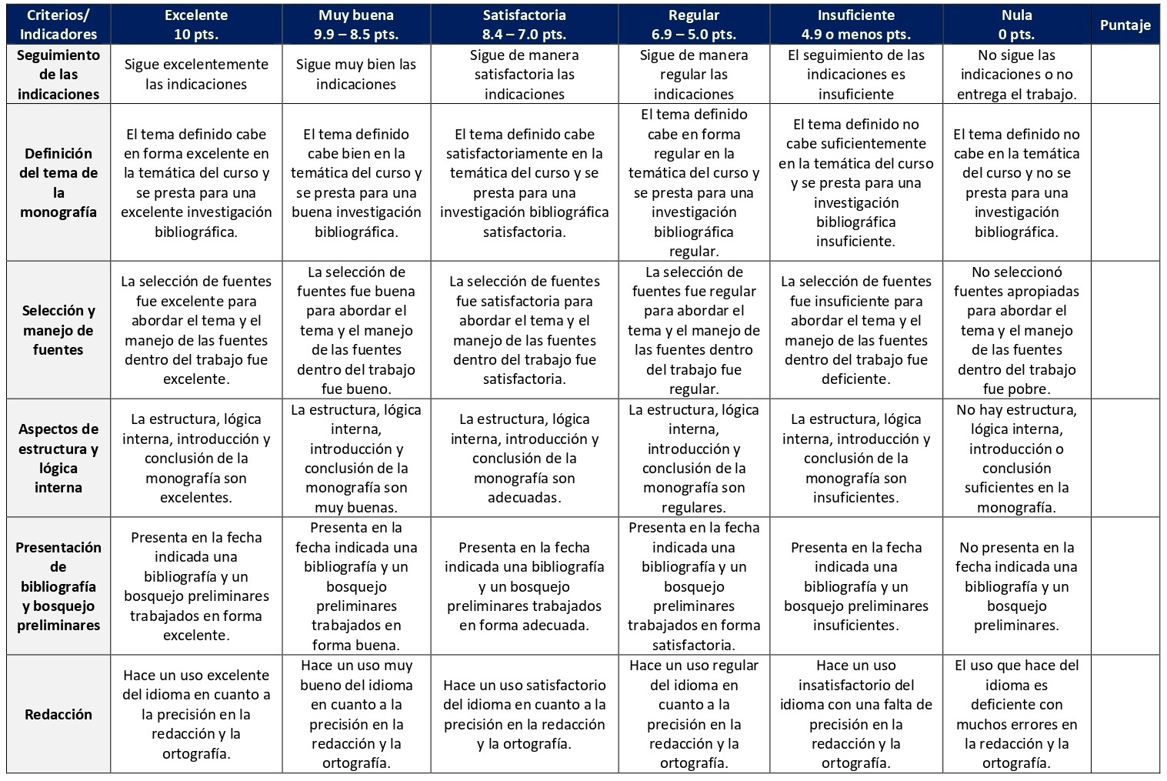

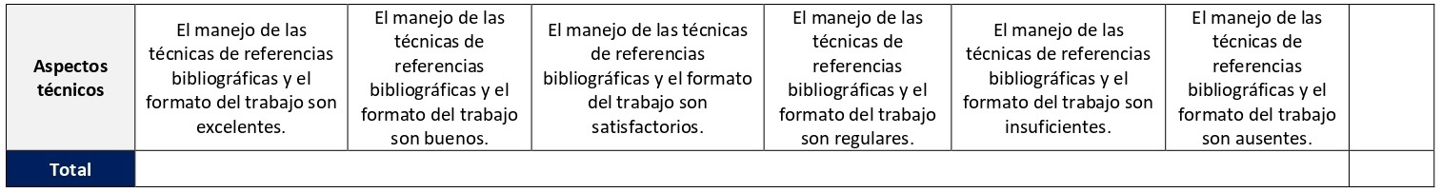

XI. Bibliografía obligatoria
Nota: Los materiales que no cuentan con enlace de acceso son digitalizaciones en formato pdf de bibliografía física disponible en la Biblioteca de la UBL, los cuales se encuentran disponibles en el aula virtual.
Buss, Theo. El movimiento ecuménico: en la perspectiva de la liberación. Quito: CLAI, 1996. (clásico, última edición)
Delumeau, Jean. El catolicismo de Lutero a Voltaire. Barcelona: Labor, 1973. (Clásico, última edición)
Delumeau, Jean. La reforma. Barcelona: Labor, 1973. (Clásico, última reimpresión 1985)
Galindo, Florencio. El “fenómeno de las sectas” fundamentalistas: la conquista evangélica de América Latina. Estella: Verbo Divino, 1999. (clásico, última edición)
González, Justo y Carlos Cardoza. Historia general de las misiones. Barcelona: CLIE, 2008. (clásico, última edición)
González, Justo. Historia del cristianismo: obra completa. Miami: Unilit, 2009. (clásico, última edición)
Hurbon, Laennec. “La Iglesia y la esclavitud moderna”. En Resistencia y esperanza: historia del pueblo cristiano en América Latina y el Caribe, editado por Enrique Dussel, 503-516. San José: DEI, 1995. (clásico, última edición)
Klein, Herbert. La esclavitud africana en América Latina y el Caribe, traducción de Graciela Sánchez Albornoz. Madrid: Alianza, 1986. (Clásico, última edición )
Koll, Karla Ann. “Celebrando múltiples pasados: Enseñando la historia al inicio del tercer milenio del cristianismo”. Vida y pensamiento 33-34, n. 2-1 (2013): pp.331-363.
Koschorke, Klaus, Freder Ludwig y Mariano Delgado, eds. Historia del cristianismo en sus fuentes: Asia, África, América Latina (1450-1990). Madrid: Trotta, 2012. (clásico, última edición)
Lutero, Martín. Obras. Ed. de Teófanes Egido. Salamanca: Sígueme, 2001. (Clásico, última edición 2016)
Míguez Bonino, José. Concilio abierto: Una interpretación protestante del Concilio Vaticano II. Buenos Aires: La Aurora, 1967. (Clásico, última edición)
Piqueras, José Antonio. La esclavitud en las Españas: un lazo transatlántico. Madrid: Catarata, 2012. (clásico, última edición)
Wesley, Juan. Obras de Wesley. Tomo I: Sermones I. Ed. de Justo González. Franklin, TN: Providence House Publishers, 1996. (Clásico, última edición 2007)
Williams, Eric. Capitalismo y esclavitud, traducción de Daniel Rey Díaz y Francisco Ángel Gómez. La Habana: Editorial de Ciencias Sociales, 1975. (Clásico, última edición Madrid: Traficantes de Sueños, 2011)

XII. Bibliografía complementaria
Nota: Los materiales que no cuentan con enlace de acceso son digitalizaciones en formato pdf de bibliografía física disponible en la Biblioteca de la UBL, los cuales se encuentran disponibles en el aula virtual.
Anderson, Allan. “Pentecostalismo global y religión en Asia”. Revista Cultura y Religión 1, n. 1 (2007): 126-144. Acceso el 18 de diciembre de 2020. https://www.revistaculturayreligion.cl/index.php/revistaculturayreligion/article/view/213
Bonilla, Plutarco. “Cipriano de Valera: autor de una ilustre revisión”. Cuadernos de Teología 22 (2003): 321-334.
Moreno, Pablo. Recuperando memorias: textos comentados de la reforma del siglo XVI. San Salvador: Visión Mundial El Salvador, 2006. (clásico, última edición)
Zorzin, Alejandro. “Catalina von Bora (1499-1552): una mujer en tiempos de la Reforma protestante”. Cuadernos de Teología 19 (2000): 343-361.

Universidad Bíblica Latinoamericana

Facultad de Teología
Bachillerato en Ciencias Teológicas

Sílabo

Pastorales Específicas

Código | CT 114
Créditos | 4
Requisitos | CTX 107
Modalidad | Virtual
Naturaleza | Teórico-práctico
Periodo | Cuatrimestral (15 semanas lectivas)
Nivel | VI Cuatrimestre
Horario | El curso requiere de 12 horas de trabajo semanal
Aula | Plataforma virtual de la UBL
Docente
Instrucciones administrativas | El curso es virtual, por lo que se requiere de acceso a una computadora con conexión a Internet, además de destrezas básicas para el manejo de correo electrónico y la plataforma Moodle desde el rol de estudiante. Por su naturaleza teórico-práctica esta asignatura requiere de 4 horas por semana de trabajo en organizaciones eclesiales o comunidades. La dirección de acceso a la plataforma es la siguiente:  https://campus.ubl.ac.cr/login/index.php

I. Descripción

En el contexto latinoamericano y caribeño las personas son, o han sido, afectadas por una serie de fenómenos sociales que hay que tener en cuenta en las pastorales específicas: guerras civiles, empobrecimiento creciente, desplazamiento forzoso a zonas urbanas debido a la violencia en áreas rurales, discriminación étnica y de género, descuido de las instancias gubernamentales en el cumplimiento e implementación de las leyes que protegen los derechos humanos, violencia intrafamiliar, desastres naturales, etc. Las comunidades de fe están formadas por personas que necesitan apoyo y solidaridad para enfrentar las problemáticas que el medio social presenta. Es ahí donde las pastorales específicas se organizan para orientar y colaborar con grupos que son diversos en su composición, necesidades, dificultades que enfrentan y capacidades para resolver los conflictos. La siguiente lista muestra la diversidad de ministerios de ayuda, liberación y promoción a los que responden las acciones pastorales:

- Según las edades de la vida y el género: pastoral familiar, pastoral de la niñez (incluyendo a la niñez que vive en la calle), pastoral juvenil, pastoral para adultos mayores, pastoral de la mujer y pastoral de la masculinidad.
- Según el modo de vida: pastoral urbana, pastoral de la tierra o ecológica (incluyendo a las y los-sin-tierra).
- Según ámbitos especiales: pastoral sanitaria (incluyendo la medicina popular o alternativa y a fármaco-dependientes), pastoral penitenciaria, pastoral castrense, pastoral educativa (incluyendo educación popular) y pastoral con discapacitados.
- Según las culturas y etnias: pastoral de los pueblos originarios y pastoral de afro-descendientes.
- Según la responsabilidad social: pastoral de derechos humanos, pastoral con migrantes y desplazados, pastoral de medios populares de comunicación y pastoral obrera (incluyendo a trabajadores informales y economía popular).

Debido a lo anteriormente mencionado, creemos que es importante que en la formación académica se dé espacio para reflexionar, analizar, criticar y proyectar la labor pastoral ante la gran variedad de desafíos que los y las feligreses enfrentan. Ese estudio debe partir del conocimiento de la realidad del contexto donde se realiza la labor pastoral, seguido del análisis crítico de diferentes propuestas teológicas-pastorales y socio-psicológicas, terminando con propuestas concretas y contextualizadas de trabajo.

II. Objetivo general

Diseñar un proyecto de trabajo pastoral específico teniendo en cuenta el contexto social y político de la comunidad de fe donde trabajan. Con este trabajo demostrarán el dominio de las teorías y técnicas aprendidas en el curso (objetivo de aplicación y destreza).

III. Objetivos específicos

Al finalizar el curso las y los estudiantes serán capaces de:

Conocimiento y comprensión:
- Identificar y analizar los principios teológicos que auxilian el trabajo pastoral con las comunidades de fe.
- Relacionar la teoría y la práctica visitando y, en lo posible, realizando prácticas en diferentes organizaciones gubernamentales o no gubernamentales donde se realizan pastorales específicas.

Destrezas
- Utilizar algunas herramientas para prevenir e intervenir pastoralmente en las diferentes dinámicas y problemáticas que enfrentan las personas y los grupos en su desarrollo vital en contextos latinoamericanos.
- Aplicar las técnicas adquiridas a partir del estudio de los enfoques sistémico, inter-relacional y comunicacional con su adecuada adaptación para América Latina.

IV. Contenidos temáticos

Unidad 1: Marco de la realidad

1.1 Introducción al curso
1.2 El contexto latinoamericano de constante cambio
1.3 Claves de lectura: el neoliberalismo y la postmodernidad
1.4 Signos de vida y signos de muerte

Unidad 2: Marco teológico-pastoral

2.1 La teología: teoría práctica de la fe
2.2 La teología práctica como reflexión crítica de la realidad opresora
2.3 La acción pastoral como praxis colectiva de la comunidad de fe

Unidad 3: Pastorales específicas

3.1 Puntos de partida comunes en la especificidad pastoral
3.2 Sujetos de pastoral diversos
3.3 Pastoral social situacional

Unidad 4: Metodología de la teología pastoral

4.1 La inserción pastoral y la participación comunitaria
4.2 La investigación temática situacional
4.3 Teoría teológica de acción

Unidad 5: Proyecto de un trabajo pastoral específico

5.1 Diseño del proyecto pastoral
5.2 Inventario de recursos humanos, institucionales y logísticos
5.3 Programación de las actividades

V. Metodología

La metodología desarrollada en el aula virtual coloca a la persona estudiante como el eje central del proceso de enseñanza y aprendizaje, para lo cual la persona docente como responsable del curso dirige, evacúa dudas y permite que se dé un ambiente democrático en el aprendizaje y que, por medio de las estrategias empleadas se contribuya a la construcción del conocimiento. El entorno virtual utilizado por la UBL se caracteriza por facilitar la interacción, el acceso a recursos diversos, la producción de contenidos y el establecimiento de redes como parte del proceso de enseñanza y aprendizaje. Por sus características este entorno, y la metodología empleada en el curso, permiten que la persona estudiante avance de acuerdo con su disponibilidad de tiempo y con la posibilidad de desarrollar sus actividades desde cualquier lugar, sin embargo, deberá cumplir con las actividades programadas en las fechas establecidas.

Este es un curso teórico-práctico basado en el método “Aprendizaje basado en problemas” o ABP, que se fundamenta en la participación activa de los y las participantes y en las actividades que se realizarán en la plataforma virtual para cotejar la realidad, determinar los problemas y plantear caminos para la solución de estos. A la par del método ABP, la metodología teológica, denominada “Circularidad Hermenéutica” se conjuga en este curso para desarrollar una práctica pastoral a partir del contexto socio-religioso. Por tanto, el curso enfatiza metodológicamente el desarrollo del conocimiento teológico y las destrezas pastorales a partir de situaciones sociales que requieran una acción pastoral colectiva. Esa colectividad será utilizada en el curso para la elaboración de estrategias pastorales.

Durante el curso se realizarán encuentros sincrónicos virtuales en la plataforma virtual. Las sesiones sincrónicas se grabarán para que los y las estudiantes que justifiquen debidamente su ausencia, sea por motivos tecnológicos, ancho de banda, laborales, de salud u otros pueden tener acceso a ella. Esta flexibilidad es parte esencial del modelo educativo de la Universidad y busca evitar la exclusión por situaciones de inequidad social, condición climática, demandas laborales o ministeriales, entre otras. A la vez, se asegura de que todas las personas estudiantes tengan acceso a los recursos de aprendizaje que se ofrecen en el curso.

VI. Estrategias de aprendizaje

En el marco del aprendizaje que busca este curso las personas estudiantes diseñarán un proyecto de trabajo pastoral específico teniendo en cuenta el contexto social y político de la comunidad de fe donde trabajan. Con este trabajo demostrarán el dominio de las teorías y técnicas aprendidas en el curso.

Se utilizan las siguientes estrategias de aprendizaje:

a) Foro: Un foro es una herramienta virtual asincrónica que constituye un escenario virtual de debate sobre un tema particular, que permite el intercambio de los aportes propios y la réplica a los aportes de otras personas compañeras. En este curso los foros temáticos se realizarán en varias sesiones y serán de gran utilidad para trabajar temas tales como: el contexto latinoamericano y el contexto de acción, la Teología Práctica, sus disciplinas y sus especializaciones; el marco teológico-práctico y, las características de nuestra pastoral específica que la fundamentan y le dan pertinencia con nuestra realidad socio-eclesial.

b) Wiki: Un wiki es una colección de documentos digitales escritos en forma colaborativa. Una página de un wiki es similar a una página web donde todas las personas del curso pueden crear juntas directo desde la plataforma Moodle. En este curso se empleará la estrategia del wiki para abordar el tema de la teoría práctica de la fe que transforma la realidad opresora, trabajando específicamente el tema de aspectos históricos y concepciones de la Teología Práctica.

c) Encuentro sincrónico virtual: Los encuentros sincrónicos virtuales se definen como aquel espacio de coincidencia remota en una plataforma virtual en donde se exponen temas, se hace trabajo en grupos y se aclaran dudas. Durante el curso se realizan encuentros sincrónicos virtuales en diferentes sesiones, los cuales tienen un valor formativo y no sumativo. Estos también se grabarán para facilitarlos a quienes no pueden participar y lo soliciten. En ellos se abordarán temáticas tales como: el marco de la realidad, el marco teológico pastoral, puntos de partida de las pastorales específicas, metodología de la acción pastoral y orientaciones sobre el proyecto de trabajo pastoral específico.

d) Reseña crítica de lectura: La reseña crítica es un texto argumentativo y expositivo que nace del análisis de las ideas contenidas en la lectura a reseñar. Esta estrategia pedagógica se desarrolla por parte de las personas estudiantes durante una sesión, con la cual se busca realizar una síntesis de la lectura junto con la valoración crítica y la contextualización de sus contenidos centrales. El tema que se trabajará será la pastoral e intervención en situaciones de crisis como las que actualmente se viven en América Latina y el Caribe.

e) Ensayo crítico argumentativo: Un ensayo es un documento académico en el cual la persona autora expresa su opinión libremente, pero argumentada y fundamentada sobre un tópico de la disciplina, en este caso de la Teología Práctica (Pastorales específicas). Se realizará un ensayo crítico argumentativo relacionado con los elementos presentes o ausentes de la Teología Práctica en la iglesia u OBF, particularmente en el marco teológico de la pastoral en la cual la persona estudiante participa.

f) Mapa conceptual: El mapa conceptual es una herramienta de trabajo individual, mayormente, que permite un aprendizaje significativo al reorganizar el conocimiento y graficarlo estableciendo sus relaciones. En este curso utilizaremos la herramienta del mapa conceptual con el fin de que los y las estudiantes se apropien de conceptos sobre el método de la Teología Práctica.

g) Portafolio de evidencias: Es una estrategia de aprendizaje que consiste en un catálogo de evidencias del aprendizaje organizado por temas o subtemas del curso, de una forma creativa, innovadora y crítica. En este curso el portafolio de evidencias se desarrolla durante todo el curso, entregando dos avances (antes de la entrega final) del progreso de dicho portafolio. Mediante esta estrategia se cubre la reflexión en todas las unidades temáticas del curso.

h) Diseño de un proyecto de una pastoral específica: El diseño de una pastoral específica en este curso constituye en sí una herramienta de aprendizaje y síntesis de un proyecto específico de pastoral. Se realiza siguiendo los pasos científicos para el diseño de un proyecto, tales como: la fase de diagnóstico, planificación y evaluación propuesta. En primer lugar, se realiza el planteamiento del problema, el objetivo general y los objetivos específicos para el diseño del proyecto de una pastoral específica que se trabaja durante la segunda mitad del curso. Posteriormente, se trabaja todo el diseño del proyecto durante varias sesiones, entregando avances de este. Para finalmente, en la última sesión, entregar el diseño completo. De esta forma se buscará la integración del conocimiento teórico estudiado durante el curso en un proyecto de índole práctico.

Los y las estudiantes podrán comunicarse con la persona docente a través de la plataforma virtual, o bien el correo electrónico suministrado por esta, y recibirán una respuesta a las consultas realizadas en un tiempo máximo de 48 horas.
VII. Recursos didácticos

Para lograr los objetivos del curso, desarrollar los contenidos y la metodología propuesta se hará uso de los siguientes recursos didácticos:

a) Lecturas semanales obligatorias que se asignan como insumo para las actividades individuales y grupales. Todos los materiales de lectura están disponibles en formato digital en la plataforma virtual.

b) Lecturas complementarias en algunas de las sesiones que se asignan para su lectura con el fin de ampliar las temáticas. Realizar estas lecturas es opcional.

c) En cada una de las sesiones en la plataforma virtual encontrará una ruta de aprendizaje con información tal como: los contenidos que estudiará, el material obligatorio y/o complementario, instrucciones detalladas para la elaboración/participación en la actividad asignada y la evaluación de esta.

d) En la plataforma virtual también dispondrá de guías generales que se encuentran en el material complementario de la sesión correspondiente para la participación en un foro, un wiki y mediante la herramienta Big Blue Button en la plataforma Moodle; para la elaboración de una reseña crítica de lectura, un mapa conceptual y un portafolio de evidencias; así como de guías para el ensayo crítico argumentativo, para plantear el problema y los objetivos para el diseño de una pastoral específica y para diseñar el proyecto de una pastoral específica que se encuentran en la sección de actividades de la sesión correspondiente.

e) También puede disponer de las bases de datos, revistas en línea, repositorios y buscadores especializados a los cuales puede acceder mediante la Biblioteca Enrique Strachan (https://www.ubl.ac.cr/biblioteca), así como consultar el Portal de Revistas de la UBL (http://revistas.ubl.ac.cr/). A través del correo de la biblioteca (biblioteca@ubl.ac.cr) puede solicitar recursos que se encuentren en la colección física.

f) La Biblioteca Digital de la UBL cuenta con recursos de acceso abierto para la investigación, organizados por temas y disponibles a través de un buscador, además de todos los materiales bibliográficos asignados en los cursos de la carrera de bachillerato en Ciencias Teológicas. Dicho espacio está disponible para todas las personas registradas en el campus virtual y se puede acceder a través del siguiente enlace: https://campus.ubl.ac.cr/course/index.php?categoryid=186

g) Mediante el campus virtual accederá al espacio de soporte técnico, en el cual puede evacuar sus dudas o preguntas frecuentes y al correo electrónico para comunicarse con la persona docente.

VIII. Cronograma de trabajo

Sesión  (semana) | Contenidos temáticos | Actividades de enseñanza-aprendizaje
 |  | Recursos didácticos | Actividades de aprendizaje
1 | Unidad 1: Marco de la realidad  1.1 Introducción al curso | Ruta de aprendizaje  Material complementario  Guía para la participación en un foro en la plataforma Moodle  Guía para la participación mediante la herramienta Big Blue Button en la plataforma Moodle | - Participación en el foro social CAFETERÍA.  - Participación en el foro de dudas.  - Participación en el foro social: Conociéndonos (formativo).  - Presentación del curso y aporte docente en un encuentro sincrónico virtual (formativo).
2 | Unidad 1: Marco de la realidad  1.2 El contexto latinoamericano de constante cambio  1.3 Claves de lectura: el neoliberalismo y la postmodernidad  1.4 Signos de vida y signos de muerte | Ruta de aprendizaje  Comblin, Joseph. “La teología de las realidades terrestres”. En Hacia una teología de la acción: treinta años de investigaciones, 119-132. Barcelona: Herder, 1964. (clásico, última edición)  Floristán, Casiano. “La teología, teoría práctica de la fe”, “Concepciones de la teología práctica”. En Teología práctica. Teoría y praxis de la acción pastoral, 125-137 y 151-171. Salamanca: Sígueme, 1993. (clásico, última edición)  Material complementario  Guía para la participación en un foro en la plataforma Moodle  Guía para la elaboración de un portafolio de evidencias | - Participación en el foro temático grupal: Contexto latinoamericano y teología de la acción.  - Iniciar la elaboración de un portafolio de evidencias.
3 | Unidad 2: Marco teológico-pastoral  2.1 La teología: teoría práctica de la fe | Ruta de aprendizaje  Schneider, Christoph. “Aspectos históricos y concepciones contemporáneas de la Teología Práctica”. En Teología práctica en el contexto de América Latina, organizado por Christoph S. Harpprecht y Roberto E. Zwetsch, 47-74. Quito: CLAI, 2011. (clásico, última edición)  Orlov, Lisandro. “El amor incondicional de Dios”. En El amor incondicional: espiritualidad para acompañantes de personas con VIH o SIDA, 3-32. Buenos Aires: Epifanía, 2010. (clásico, última edición)  Material complementario  Guía para la participación en un wiki en la plataforma Moodle  Guía para la participación mediante la herramienta Big Blue Button en la plataforma Moodle | - Participación en la elaboración del wiki: Teoría práctica de la fe que transforma la realidad opresora.  - Continuar con la elaboración del portafolio de evidencias.  - Aporte docente en un encuentro sincrónico virtual (formativo).
4 | Unidad 2: Marco teológico-pastoral  2.2 La teología práctica como reflexión crítica de la realidad opresora | Ruta de aprendizaje  Brisson, Maryse. “La migración”, “Migraciones y alternativas”. Caps. 4 y 6. En Migraciones: ¿alternativa insólita?, 87-115 y 139-157. San José: DEI, 1997. (clásico, última edición)  Hoch, Lothar Carlos. “El lugar de la Teología Práctica como disciplina teológica”. En Teología práctica en el contexto de América Latina, organizado por Christoph S. Harpprecht y Roberto E. Zwetsch, 31-46. Quito: CLAI, 2011. (clásico, última edición)  Hoch, Lothar Carlos. “Reflexiones en torno al método de la Teología Práctica”. En Teología práctica en el contexto de América Latina, organizado por Christoph S. Harpprecht y Roberto E. Zwetsch, 75-91. Quito: CLAI, 2011. (clásico, última edición)  Material complementario  Elizalde Prada, Óscar A. “Opciones pedagógicas de la pastoral: una aproximación lasallista”. Revista de la Universidad de la Salle, n. 54 (2011): 213-227. Acceso el 18 de diciembre de 2020. https://ciencia.lasalle.edu.co/ruls/vol2011/iss54/11/  Guía para la participación en un foro en la plataforma Moodle | - Participación en el foro temático grupal: La teología práctica, sus disciplinas y sus especializaciones.  - Continuar con la elaboración del portafolio de evidencias.
5 | Unidad 2: Marco teológico-pastoral  2.3 La acción pastoral como praxis colectiva de la comunidad de fe | Ruta de aprendizaje  Boff, Clodovis. “Planteamiento correcto del problema: la referencia a la praxis”. En Teología de lo político: sus mediaciones, 35-65. Salamanca: Sígueme, 1980. (clásico, última edición)  Volkmann, Martin. “Teología Práctica y el ministerio de la iglesia”. En Teología práctica en el contexto de América Latina, organizado por Christoph S. Harpprecht y Roberto E. Zwetsch, 93-113. Quito: CLAI, 2011. (clásico, última edición)  Material complementario  Bazán Betancourt, Ernesto José. “Celebrar la vida: Una propuesta praxiológica de acompañamiento pastoral resiliente”. En Celebrar la vida. Teología y resiliencia: una propuesta praxiológica de acompañamiento pastoral resiliente, 50-64. Tesis de licenciatura. Universidad Bíblica Latinoamericana, 2018. (clásico, última edición)  Guía para la elaboración de un portafolio de evidencias  Guía para la participación mediante la herramienta Big Blue Button en la plataforma Moodle | - Elaboración de un ensayo crítico argumentativo.  - Entrega del primer avance del portafolio de evidencias.  - Aporte docente en un encuentro sincrónico virtual (formativo).
6 | Unidad 2: Marco teológico-pastoral  2.3 La acción pastoral como praxis colectiva de la comunidad de fe | Ruta de aprendizaje  Floristán, Casiano. “Acción pastoral y reflexión teológica”. En Teología práctica. Teoría y praxis de la acción pastoral, 139-150. Salamanca: Sígueme, 1993. (clásico, última edición)  Material complementario  Guía para la participación en un foro en la plataforma Moodle | - Participación en el foro temático grupal: Marco teológico-práctico.  - Continuar con la elaboración del portafolio de evidencias.
7 | Unidad 3: Pastorales específicas  3.1 Puntos de partida comunes en la especificidad pastoral  3.2 Sujetos de pastoral diversos  3.3 Pastoral social situacional | Ruta de aprendizaje  Alvira, Francisco. “Diseños de investigación social: criterios operativos”. En El análisis de la realidad social. Métodos y técnicas de investigación, compilado por Manuel García Ferrando, Jesús Ibáñez y Francisco Alvira, 99-125. Madrid: Alianza, 2016. (clásico, última reimpresión 2022)  Material complementario  Guía para la participación mediante la herramienta Big Blue Button en la plataforma Moodle | - Elaboración del planteamiento del problema, el objetivo general y los objetivos específicos para el diseño de una pastoral específica.  - Continuar con la elaboración del portafolio de evidencias.  - Aporte docente en un encuentro sincrónico virtual (formativo).
8 | Unidad 3: Pastorales específicas  3.1 Puntos de partida comunes en la especificidad pastoral  3.2 Sujetos de pastoral diversos  3.3 Pastoral social situacional | Ruta de aprendizaje  Floristán, Casiano. “Servicios pastorales especiales”. En Teología práctica. Teoría y praxis de la acción pastoral, 665-682. Salamanca: Sígueme, 1993. (clásico, última edición)  Material complementario  Ander-Egg, Ezequiel y María José Aguilar. “Guía para la elaboración de proyectos”. En Cómo elaborar un proyecto: guía para diseñar proyectos sociales y culturales, 29-73. Buenos Aires: LUMEN, 2005. (clásico, última edición 2008)  Guía para la participación en un foro en la plataforma Moodle | - Participación en el foro temático grupal: Características de nuestra pastoral específica que la fundamentan.  - Iniciar el diseño del proyecto de una pastoral específica (puntos 5 y 6).  - Continuar con la elaboración del portafolio de evidencias.
9 | Unidad 4: Metodología de la teología pastoral  4.1 La inserción pastoral y la participación comunitaria | Ruta de aprendizaje  Material complementario  Fernández Picado, Marco Antonio. “La esperanza ante el sufrimiento, desde una visión pastoral de la salud, en el contexto de la pandemia por el Covid 19”. Vida y Pensamiento 40, n. 2 (2020): 53-79. Acceso el 18 de diciembre de 2020. http://revistas.ubl.ac.cr/index.php/vyp/article/view/152  Guía para la participación mediante la herramienta Big Blue Button en la plataforma Moodle | - Continuar con el diseño del proyecto de una pastoral específica (puntos 7 y 8).  - Continuar con la elaboración del portafolio de evidencias.  - Aporte docente en un encuentro sincrónico virtual (formativo).
10 | Unidad 4: Metodología de la teología pastoral  4.2 La investigación temática situacional | Ruta de aprendizaje  Streck, Danilo. “Teología Práctica y prácticas pastorales en América Latina”. En Teología práctica en el contexto de América Latina, organizado por Christoph S. Harpprecht y Roberto E. Zwetsch, 115-132. Quito: CLAI, 2011. (clásico, última edición)  Material complementario  Mora Guevara, Edwin. “Pastoral de la salud: calidad de vida y derechos de las personas con enfermedad”. Vida y Pensamiento 40, n. 1 (2020): 71-86. Acceso el 18 de diciembre de 2020. http://revistas.ubl.ac.cr/index.php/vyp/article/view/86  Guía para la elaboración de un portafolio de evidencias | - Continuar con el diseño del proyecto de una pastoral específica (punto 9).  - Entrega del segundo avance del portafolio de evidencias.
11 | Unidad 4: Metodología de la teología pastoral  4.3 Teoría teológica de acción | Ruta de aprendizaje  Floristán, Casiano. “Método de la Teología Práctica”. En Teología práctica. Teoría y praxis de la acción pastoral, 193-211. Salamanca: Sígueme, 1993. (clásico, última edición)  Material complementario  Guía para la elaboración de un mapa conceptual  Guía para la participación mediante la herramienta Big Blue Button en la plataforma Moodle | - Elaboración de un mapa conceptual sobre el método de la Teología Práctica.  - Continuar con el diseño del proyecto de una pastoral específica (punto 10).  - Continuar con la elaboración del portafolio de evidencias.  - Aporte docente en un encuentro sincrónico virtual (formativo).
12 | Unidad 4: Metodología de la teología pastoral  4.3 Teoría teológica de acción | Ruta de aprendizaje  Maldonado, Jorge. “Intervención en crisis”. En Módulo de estudio: Pastoral e intervención en situaciones de crisis, editado por Marlin Teresa Duarte, 42-57 Managua: CIEETS, 2009. (clásico, última edición)  Material complementario  Guía para la elaboración de una reseña crítica de lectura | - Elaboración de una reseña crítica de la lectura.  - Continuar con el diseño del proyecto de una pastoral específica (puntos 11 y 12).  - Continuar con la elaboración del portafolio de evidencias.
13 | Unidad 4: Metodología de la teología pastoral  4.3 Teoría teológica de acción | Ruta de aprendizaje  Material complementario  Guía para la participación mediante la herramienta Big Blue Button en la plataforma Moodle | - Continuar con el diseño del proyecto de una pastoral específica (puntos 13 y 14).  - Continuar con la elaboración del portafolio de evidencias.  - Aporte docente en un encuentro sincrónico virtual (formativo).
14 | Unidad 5: Proyecto de un trabajo pastoral específico  5.1 Diseño del proyecto pastoral  5.2 Inventario de recursos humanos, institucionales y logísticos  5.3 Programación de las actividades | Ruta de aprendizaje  Material complementario  Guía para la elaboración de un portafolio de evidencias | - Entrega del portafolio de evidencias completo.  - Continuar con el diseño del proyecto de una pastoral específica (puntos 15, 16 y 17).
15 | Unidad 5: Proyecto de un trabajo pastoral específico  5.1 Diseño del proyecto pastoral  5.2 Inventario de recursos humanos, institucionales y logísticos  5.3 Programación de las actividades | Ruta de aprendizaje  Material complementario  Guía para la participación mediante la herramienta Big Blue Button en la plataforma Moodle | - Entrega del diseño del proyecto de una pastoral específica.  - Participación en un encuentro sincrónico virtual para presentar el proyecto.

IX. Distribución de tiempo semanal
Al ser este un curso impartido en la modalidad virtual no se requiere la asistencia a clases presenciales. Por ello, cada sesión se asignan actividades que los y las estudiantes deben realizar para promover el diálogo con los contenidos y la asimilación de los temas a través de lecturas críticas, análisis, tareas, informes, discusiones en foros o trabajos colaborativos. Debe considerarse que, al tener este curso asignados 4 créditos, se debe invertir 12 horas de trabajo por semana. La distribución de tiempos es la siguiente:

Tipo de horas  (categoría) | Horas por semana | Actividades relacionadas
Horas de Estudio Individual (HEI) | 3 | - Lectura de los textos (materiales en formato digital).  - Análisis de lecturas e investigación por cuenta propia.
Horas de Trabajo Colaborativo (HTC) | 3 | - Participación en los foros temáticos (incluye aportes personales y réplicas a los demás estudiantes)  - Participación en la elaboración de un wiki.  - Presentación del diseño del proyecto de una pastoral específica.  - Participación en los encuentros sincrónicos virtuales.
Horas de Producción Individual (HPI) | 3 | - Elaboración de una reseña crítica de lectura.  - Elaboración de un ensayo crítico argumentativo.  - Elaboración de un mapa conceptual.  - Elaboración de un portafolio de evidencias.  - Diseño de un proyecto de una pastoral específica.
Horas de Práctica (HP) | 3 | - Trabajo práctico en organizaciones eclesiales u OBFs (como parte de las tareas).
Total de horas (TH) | 12

Las horas de trabajo en cada categoría corresponden a un promedio estimado semanal. Dependiendo de la programación estipulada en el cronograma se podrá requerir un mayor o menor tiempo de dedicación a cada tipo de actividad durante una semana específica. Sin embargo, el curso está diseñado de forma que el total de horas semanales nunca sobrepase las 12 horas. La distribución de tiempos por tipo de horas (categoría) es congruente, en todos sus extremos, con lo que establece el plan de estudios de la modalidad virtual.

X. Evaluación
La evaluación en este curso se realizará desde el momento que se comparten las experiencias personales en el campo temático del curso hasta la conclusión de este, en donde se verifica el proceso de enseñanza-aprendizaje con la aplicación teórica en el campo del diseño de un proyecto de una pastoral específica y el portafolio de evidencias. Las sesiones dosifican y retroalimentan el proceso de enseñanza-aprendizaje con base en las discusiones grupales, la revisión constante de la combinación de los métodos “Aprendizaje Basado en Problemas” o ABP y la “Circularidad Hermenéutica”, en especial cuando los y las participantes del curso generan una nueva teoría teológica de acción para una pastoral específica que ya se desarrolla en el contexto. El curso se aprueba con una calificación mínima de 7.00 (en escala decimal). A continuación, se detallan los rubros que se tomarán en cuenta para el cálculo de la nota final:

Síntesis cuantitativa de la evaluación
Rubros para evaluar | Porcentaje total
Encuentros sincrónicos virtuales  Se llevan a cabo en las sesiones 1, 3, 5, 7, 9, 11 y 13. Tienen un valor formativo y no sumativo. | ̶
Foros temáticos  Se desarrollan en las sesiones 2, 4, 6 y 8. Cada foro tiene un valor de 3%. | 12%
Wiki  Se desarrolla en la sesión 3. | 6%
Tareas personales  Se elaboran tres tareas con un valor de 4% cada una y se distribuyen de la siguiente forma:  - Ensayo crítico argumentativo (sesión 5).  - Mapa conceptual (sesión 11).  - Reseña crítica de lectura (sesión 12). | 12%
Proyecto de una pastoral específica  Se distribuye de la siguiente forma:  - Planteamiento del problema, el objetivo general y los objetivos específicos (sesión 7). Tiene un valor de 5%.  - Diseño del proyecto de una pastoral específica (sesión 8 a la 15). Tiene un valor de 25%.  - Presentación del proyecto en un encuentro sincrónico virtual (sesión 15). Tiene un valor de 5%. | 35%
Portafolio de evidencias  Se elabora desde la sesión 2 hasta la 14. | 35%
Total | 100%

RÚBRICA DE EVALUACIÓN – FORO TEMÁTICO

En el curso se desarrollan foros sobre temas de las lecturas y trabajos realizados en el curso. Con esta rúbrica se evalúa la participación y el aporte a los foros de las sesiones 2, 4, 6 y 8. Cada foro tiene un valor de 3%.
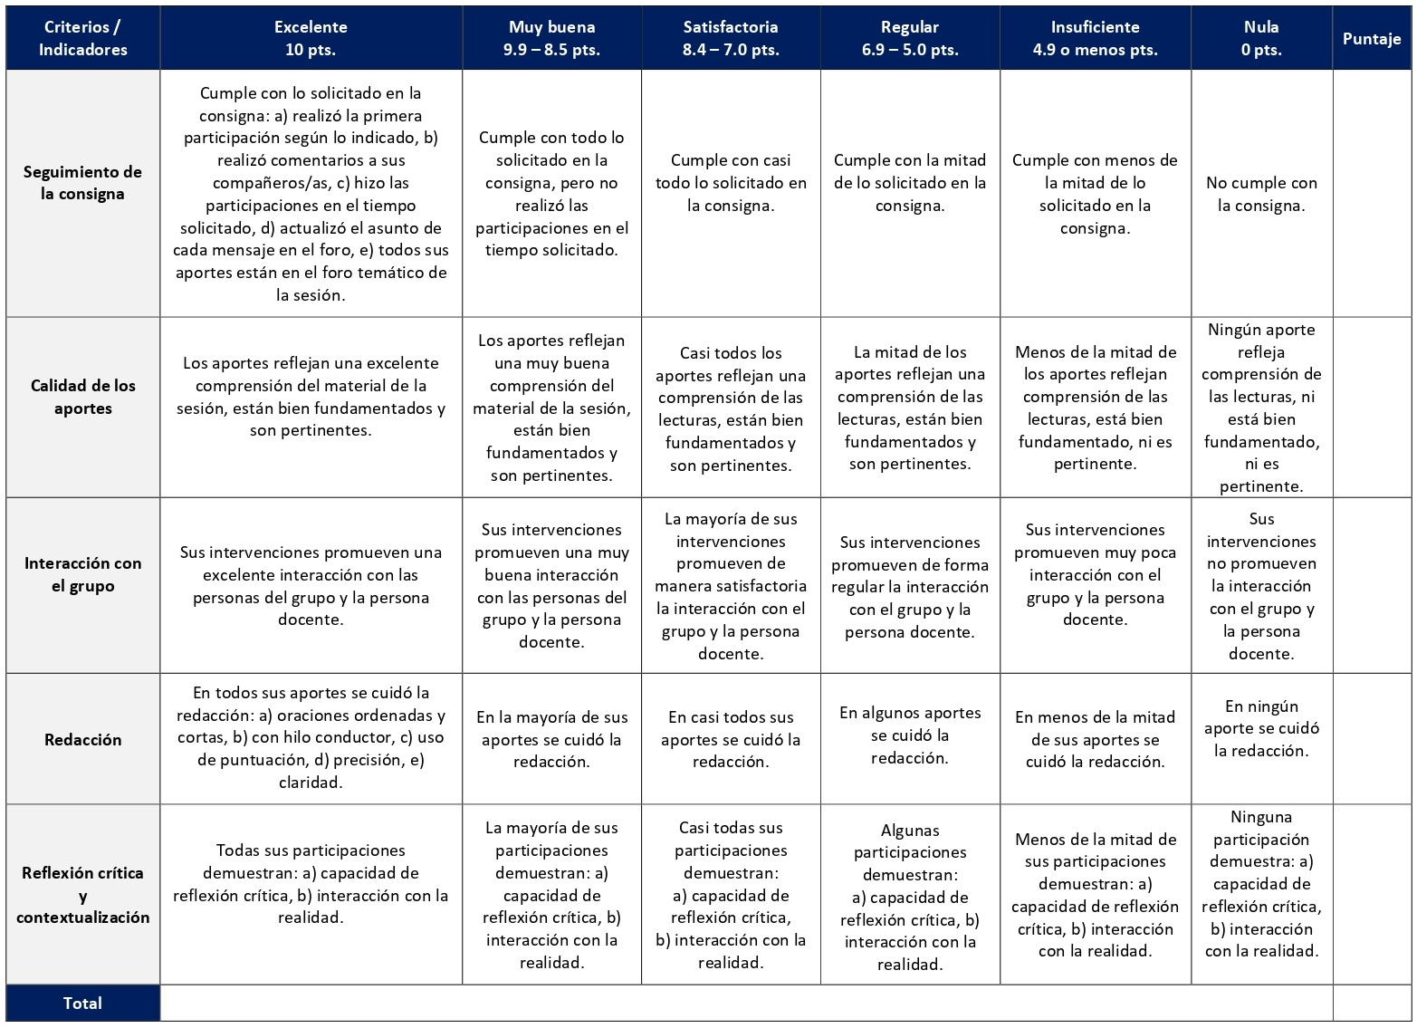

RÚBRICA DE EVALUACIÓN – WIKI

El wiki de la sesión 3 promueve una producción colectiva en el aula virtual sobre el tema “Teoría práctica de la fe que transforma la realidad opresora”.
Se evalúa con esta rúbrica y tiene un valor de 6%.
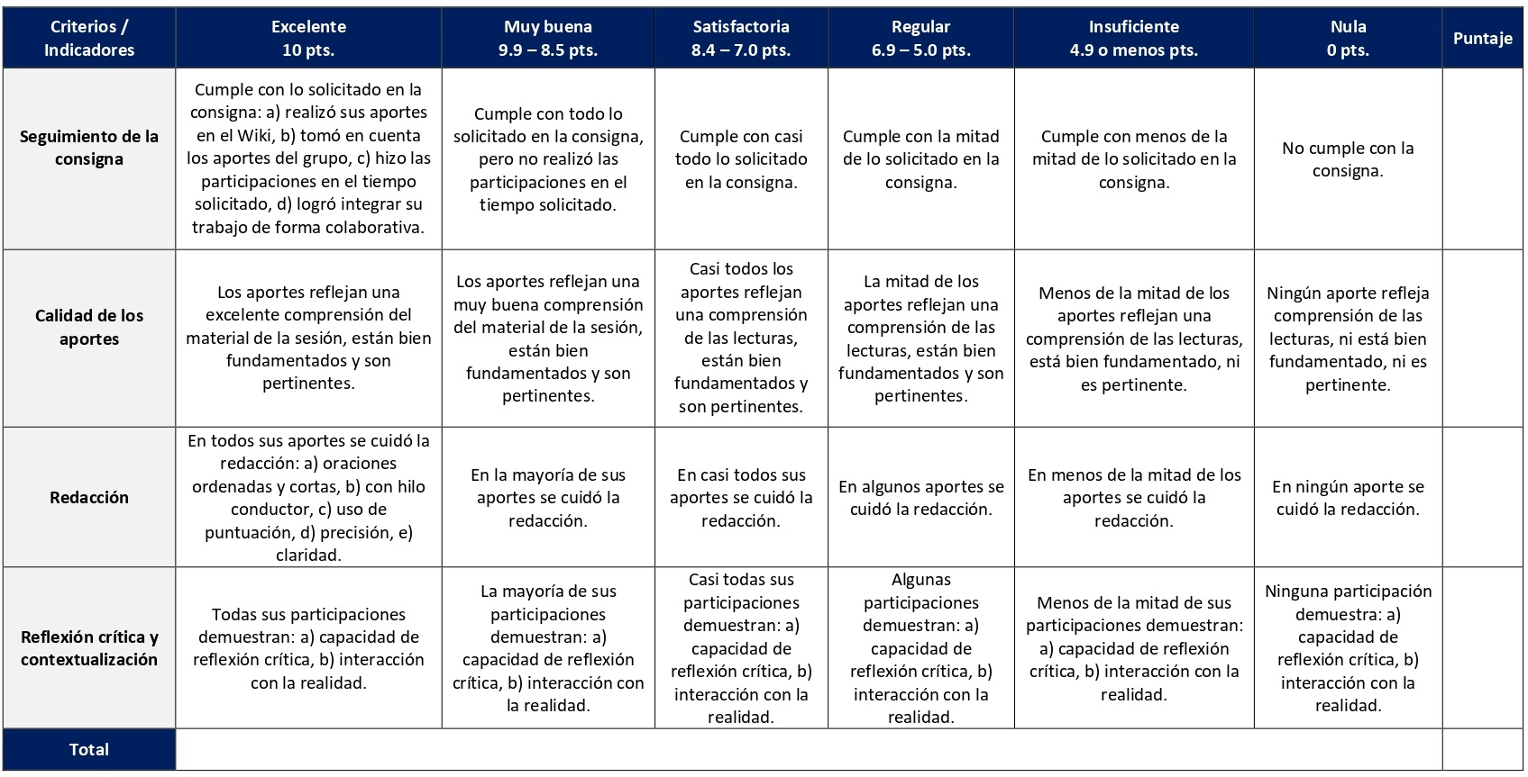

ESCALA DE EVALUACIÓN – ENSAYO CRÍTICO ARGUMENTATIVO

Se asigna un ensayo crítico en la sesión 5, a saber, desarrollando un argumento fundamentado sobre el tema “La acción pastoral como praxis colectiva de la comunidad de fe” con base en las lecturas y los insumos del curso. Se evalúa según los siguientes criterios y tiene un valor de 4%.

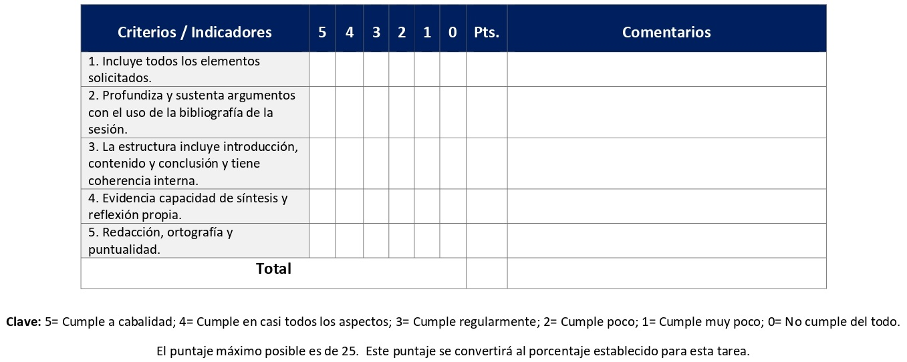

RÚBRICA DE EVALUACIÓN – MAPA CONCEPTUAL

El mapa conceptual de la sesión 11 promueve la sistematización y organización gráfica de los conceptos y argumentos principales de la lectura de la sesión. Se evalúa según la siguiente rúbrica y tiene un valor de 4%.
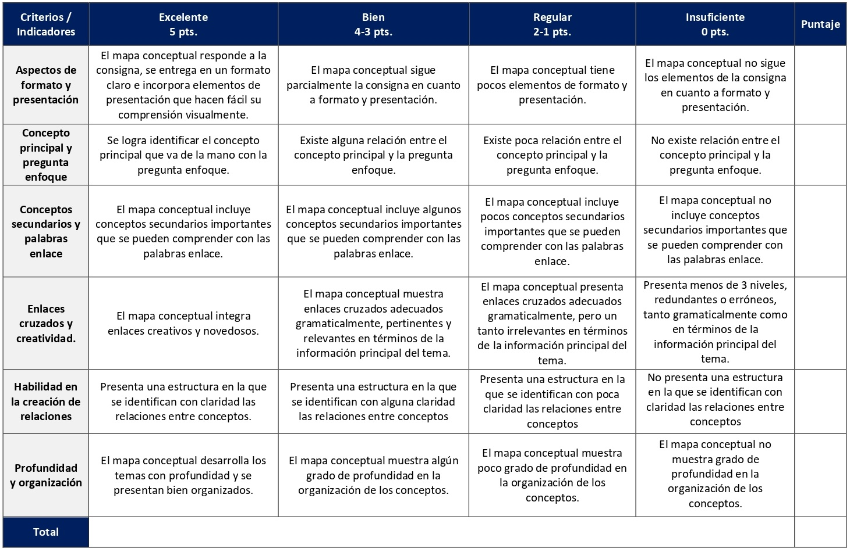

RÚBRICA DE EVALUACIÓN – RESEÑA CRÍTICA DE LECTURA

La reseña crítica resume y analiza críticamente los aportes de la lectura asignada en la sesión 12 sobre la pastoral e intervención en situaciones de crisis. Tiene un valor 4% y se evalúa según la siguiente rúbrica.

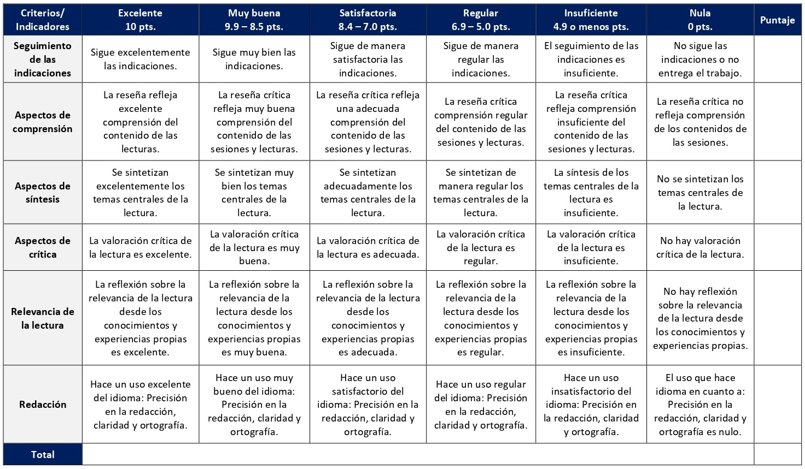

ESCALA DE EVALUACIÓN – PLANTEAMIENTO DEL PROBLEMA Y LOS OBJETIVOS PARA EL DISEÑO DE UNA PASTORAL ESPECÍFICA

Esta escala corresponde al primer paso en el desarrollo del diseño de una pastoral específica dirigida a acompañar un grupo o contexto particular. Se entrega en la sesión 7 y tiene un valor de 7%.
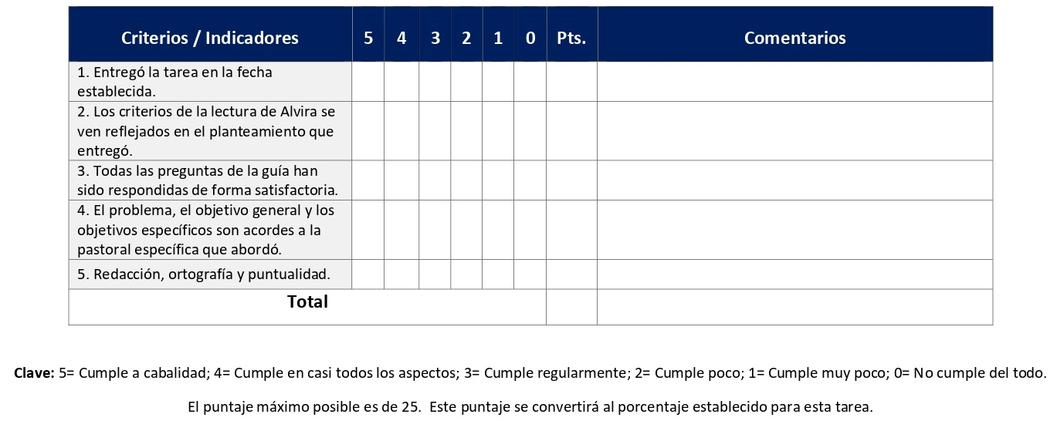

ESCALA DE EVALUACIÓN – DISEÑO DEL PROYECTO DE UNA PASTORAL ESPECÍFICA

El proyecto de una pastoral específica es el trabajo final del curso. Esta escala evalúa el proyecto final que inició con el planteamiento del problema en la sesión 7. Se entrega en la sesión 15 y tiene un valor del 25%.
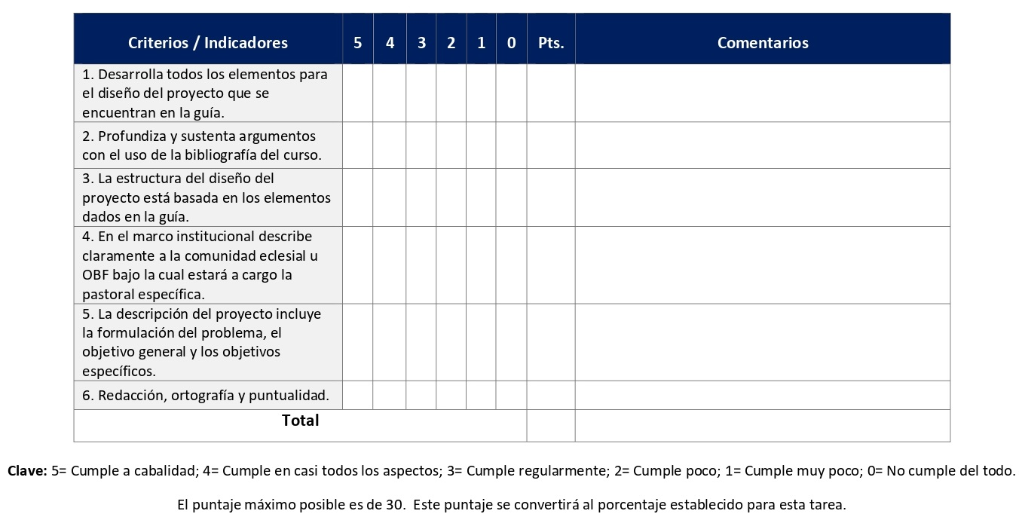

ESCALA DE EVALUACIÓN – PRESENTACIÓN DEL PROYECTO

En la última sesión de clase, cada estudiante presenta su diseño de proyecto de una pastoral específica. Se evalúa la presentación según esta escala. Tiene un valor de 5%.
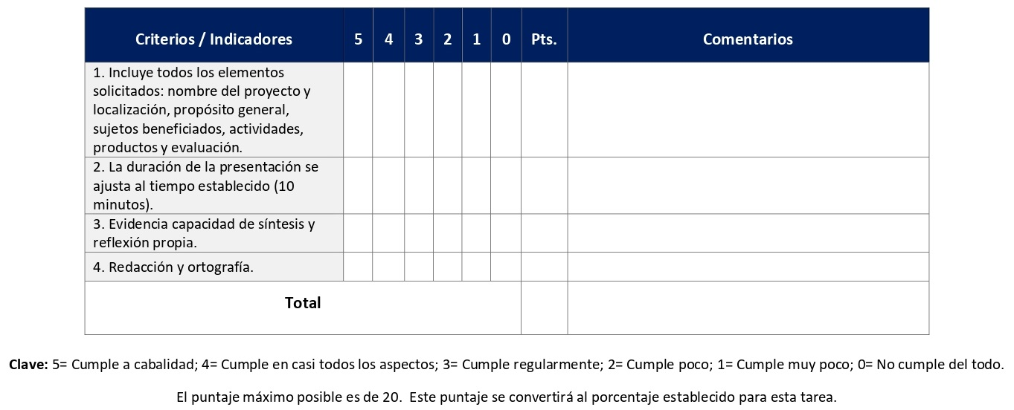

ESCALA DE EVALUACIÓN – PORTAFOLIO DE EVIDENCIAS

A lo largo del curso, de la sesión 2 a 14, cada estudiante recaba un portafolio de evidencias de aprendizaje, según las orientaciones de la persona docente. Se entrega en la sesión 14 y tiene un valor de 35%. La evaluación se basa en los siguientes criterios.
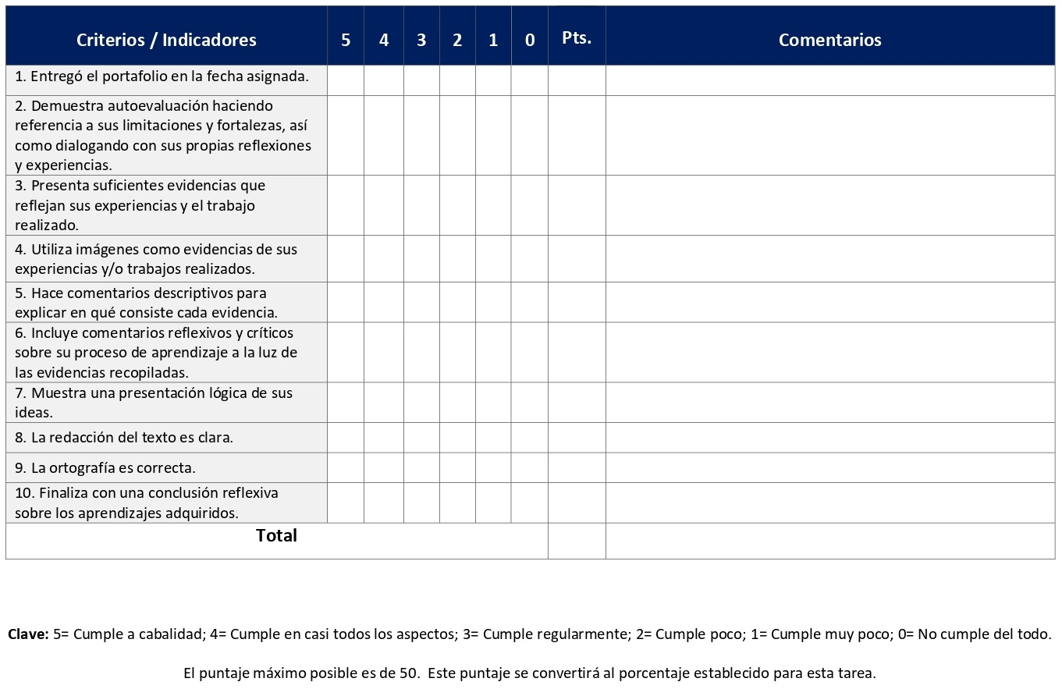

XI. Bibliografía obligatoria
Nota: Los materiales que no cuentan con enlace de acceso son digitalizaciones en formato pdf de bibliografía física disponible en la Biblioteca de la UBL, los cuales se encuentran disponibles en el aula virtual.
Alvira, Francisco. “Diseños de investigación social: criterios operativos”. En El análisis de la realidad social. Métodos y técnicas de investigación, compilado por Manuel García Ferrando, Jesús Ibáñez y Francisco Alvira, 99-125. Madrid: Alianza, 2016. (clásico, última reimpresión 2022)
Boff, Clodovis. Teología de lo político: sus mediaciones. Salamanca: Sígueme, 1980. (Clásico, última edición)
Brisson, Maryse. Migraciones: ¿alternativa insólita? San José: DEI, 1997. (clásico,última edición)
Comblin, Joseph. Hacia una teología de la acción: treinta años de investigaciones. Barcelona: Herder, 1964. (Clásico, última edición)
Floristán, Casiano. Teología práctica. Teoría y praxis de la acción pastoral. Salamanca: Sígueme, 1993. (Clásico, última reimpresión, 2009)
Hoch, Lothar Carlos. “El lugar de la Teología Práctica como disciplina teológica”. En Teología práctica en el contexto de América Latina, organizado por Christoph S. Harpprecht y Roberto E. Zwetsch, 31-46. Quito: CLAI, 2011. (clásico, última edición)
Hoch, Lothar Carlos. “Reflexiones en torno al método de la Teología Práctica”. En Teología práctica en el contexto de América Latina, organizado por Christoph S. Harpprecht y Roberto E. Zwetsch, 75-91. Quito: CLAI, 2011. (clásico, última edición)
Maldonado, Jorge. “Intervención en crisis”. En Módulo de estudio: Pastoral e intervención en situaciones de crisis, editado por Marlin Teresa Duarte, 42-57 Managua: CIEETS, 2009. (clásico, última edición)
Orlov, Lisandro. El amor incondicional: espiritualidad para acompañantes de personas con VIH o SIDA. Buenos Aires: Epifanía, 2010. (clásico, última edición)
Schneider, Christoph. “Aspectos históricos y concepciones contemporáneas de la Teología Práctica”. En Teología práctica en el contexto de América Latina, organizado por Christoph S. Harpprecht y Roberto E. Zwetsch, 47-74. Quito: CLAI, 2011. (clásico, última edición)
Streck, Danilo. “Teología Práctica y prácticas pastorales en América Latina”. En Teología práctica en el contexto de América Latina, organizado por Christoph S. Harpprecht y Roberto E. Zwetsch, 115-132. Quito: CLAI, 2011. (clásico, última edición)
Volkmann, Martin. “Teología Práctica y el ministerio de la iglesia”. En Teología práctica en el contexto de América Latina, organizado por Christoph S. Harpprecht y Roberto E. Zwetsch, 93-113. Quito: CLAI, 2011. (clásico, última edición)

XII. Bibliografía complementaria
Nota: Los materiales que no cuentan con enlace de acceso son digitalizaciones en formato pdf de bibliografía física disponible en la Biblioteca de la UBL, los cuales se encuentran disponibles en el aula virtual.

Ander-Egg, Ezequiel y María José Aguilar. Cómo elaborar un proyecto: guía para diseñar proyectos sociales y culturales. Buenos Aires: LUMEN, 2005. (clásico, última edición 2008)
Bazán Betancourt, Ernesto José. “Celebrar la vida. Teología y resiliencia: una propuesta praxiológica de acompañamiento pastoral resiliente”. Tesis de licenciatura. Universidad Bíblica Latinoamericana, 2018. (clásico, última edición)
Elizalde Prada, Óscar A. “Opciones pedagógicas de la pastoral: una aproximación lasallista”. Revista de la Universidad de la Salle, n. 54 (2011): 213-227. Acceso el 18 de diciembre de 2020. https://ciencia.lasalle.edu.co/ruls/vol2011/iss54/11/
Fernández Picado, Marco Antonio. “La esperanza ante el sufrimiento, desde una visión pastoral de la salud, en el contexto de la pandemia por el Covid 19”. Vida y Pensamiento 40, n. 2 (2020): 53-79. Acceso el 18 de diciembre de 2020. http://revistas.ubl.ac.cr/index.php/vyp/article/view/152
Mora Guevara, Edwin. “Pastoral de la salud: calidad de vida y derechos de las personas con enfermedad”. Vida y Pensamiento 40, n. 1 (2020): 71-86. Acceso el 18 de diciembre de 2020. http://revistas.ubl.ac.cr/index.php/vyp/article/view/86

Universidad Bíblica Latinoamericana

Facultad de Teología
Bachillerato en Ciencias Teológicas

Sílabo
Liturgia I

Código | CTX 110
Créditos | 4
Requisitos | CTX 107
Modalidad | Virtual
Naturaleza | Teórico-práctico
Periodo | Cuatrimestral (15 semanas lectivas)
Nivel | VI Cuatrimestre
Horario | El curso requiere de 12 horas de trabajo semanal
Aula | Plataforma virtual de la UBL
Docente
Instrucciones administrativas | El curso es virtual, por lo que se requiere de acceso a una computadora con conexión a Internet, además de destrezas básicas para el manejo de correo electrónico y la plataforma Moodle desde el rol de estudiante. Por su naturaleza teórico-práctica el curso requiere de 2 horas de práctica semanal. La dirección de acceso a la plataforma es la siguiente:  https://campus.ubl.ac.cr/login/index.php

I. Descripción
La celebración es parte vital de la cotidianidad humana. Este curso pretende profundizar bíblico-teológica y pastoralmente los fundamentos de la celebración, a fin de reorientar la praxis litúrgica en el marco de la iglesia latinoamericana y caribeña. Profundizaremos también el sentido de fiesta, la psicología de la celebración, el arte en la celebración y la aplicación de la comunicación popular en el marco de la celebración de la fe.

II. Objetivo general
Analizar el proceso de renovación litúrgica con miras a que en las iglesias se geste este movimiento del Espíritu, mediante personas capacitadas para orientar y ayudar en este proceso de renovación.

III. Objetivos específicos

  - Entender el desarrollo histórico etimológico de la palabra Liturgia.
  - Valorar la relación Liturgia y Vida.
  - Comprender el desarrollo bíblico teológico de la liturgia a partir de algunos momentos históricos.
3.1. El éxodo (Eje liberación).
3.2. Los profetas (Eje justicia).
3.3. El exilio (Eje recuperación de la esperanza).
3.4. Comunidad primitiva (Eje resurrección).
  - Examinar el desarrollo histórico de la liturgia protestante desde la comunidad primitiva hasta la pluralidad actual.
  - Indagar sobre la relación del sentido de Fiesta con Celebración.
  - Considerar el uso del calendario litúrgico como elemento pedagógico en la liturgia.
  - Promover el uso de diversas artes en la celebración litúrgica como medio de expresión de sentimientos.
  - Aplicar conocimientos de la comunicación popular a nuestra práctica de animación litúrgica.
  - Promover elementos celebrativos y de animación comunitaria litúrgica en su iglesia y comunidad.

IV. Contenidos

Unidad 1: Renovación litúrgica contextual

1.1 Desarrollo histórico-etimológico del término Liturgia
1.2 Renovación litúrgica en contextos originarios latinoamericanos y caribeños

Unidad 2: Liturgia, liberación y afirmación de la vida y la esperanza

2.1 Celebración y Liberación en el Antiguo Testamento
2.2 Modelo de culto del Antiguo Testamento en tres momentos

Unidad 3: La liturgia en las primeras comunidades cristianas

3.1 El seguimiento de Jesús como fundamento de la espiritualidad cristiana
3.2 Las críticas de Jesús al cultualismo de su época
3.3 El culto en las comunidades cristianas primitivas
Unidad 4: Desarrollo litúrgico en Occidente: Desde el primer siglo D.C. hasta nuestros días

4.1 Formas litúrgicas en occidente
4.2 Pentecostalismo, carismatismo y neopentecostalismo

Unidad 5: Liturgia, contexto y teología: Inclusión y exclusión en la liturgia cristiana

5.1 Sentido de fiesta y celebración inclusivas
5.2 Inclusión y exclusión en la fe cristiana: panorama histórico
5.3 Liturgia latinoamericana: ¿Incluyente o excluyente?

Unidad 6: Renovación litúrgica, comunicación y animación

6.1 Convergencia entre Liturgia, Pastoral y Teología
6.2 Comunicación y liturgia (el calendario litúrgico)
6.3 Animación litúrgica (el uso de las artes)
6.4 Recomendaciones y pautas

V. Metodología
La metodología desarrollada en el aula virtual coloca a la persona estudiante como el eje central del proceso de enseñanza y aprendizaje, para lo cual la persona docente como responsable del curso dirige, evacúa dudas y permite que se dé un ambiente democrático en el aprendizaje y que, por medio de las estrategias empleadas se contribuya a la construcción del conocimiento. El entorno virtual utilizado por la UBL se caracteriza por facilitar la interacción, el acceso a recursos diversos, la producción de contenidos y el establecimiento de redes como parte del proceso de enseñanza y aprendizaje. Por sus características este entorno, y la metodología empleada en el curso, permiten que la persona estudiante avance de acuerdo con su disponibilidad de tiempo y con la posibilidad de desarrollar sus actividades desde cualquier lugar, sin embargo, deberá cumplir con las actividades programadas en las fechas establecidas.
El curso es de carácter teórico-práctico. Se guiará por una metodología basada en la reflexión crítica sobre el acto litúrgico en las iglesias y comunidades de fe de América Latina y el Caribe y con reflexiones grupales y ejercicios prácticos en el aula virtual. Esta metodología requiere de la participación activa a través de la plataforma Moodle tanto de la persona docente como de los y las estudiantes. Se pondrán en práctica las capacidades críticas de los y las estudiantes ante los contenidos del curso mediante la participación individual, la participación a nivel grupal (en los foros temáticos virtuales), la investigación y la construcción de conocimiento tanto personal como colectivo. La participación de los y las estudiantes será sumamente importante en el compartir de sus experiencias litúrgicas previas y cómo el debate y la discusión virtual les mueve a transformarlas.
El profesor hará presentaciones magistrales en encuentros sincrónicos virtuales a través de la herramienta Big Blue Botton, con insumos sobre los principales contenidos del curso. Las sesiones sincrónicas se grabarán para que los y las estudiantes que justifiquen debidamente su ausencia, sea por motivos tecnológicos, ancho de banda, laborales, de salud u otros pueden tener acceso a ella. Esta flexibilidad es parte esencial del modelo educativo de la Universidad y busca evitar la exclusión por situaciones de inequidad social, condición climática, demandas laborales o ministeriales, entre otras. A la vez, se asegura de que todas las personas estudiantes tengan acceso a los recursos de aprendizaje que se ofrecen en el curso. Orientará los trabajos descritos en la sección de evaluación que buscan generar el diálogo, la reflexión y el debate crítico. Estos son un total de 9 tareas. El rol del docente es el de facilitador y orientador de los aprendizajes. El rol del estudiante es apropiarse de su propio proceso de aprendizaje y construir nuevos conocimientos mediante el curso.

VI. Estrategias de aprendizaje
Las experiencias de aprendizaje del presente curso buscan que las personas estudiantes analicen el proceso de renovación litúrgica con miras a que en las iglesias se geste este movimiento del Espíritu, mediante personas capacitadas para orientar y ayudar en este proceso de renovación.
Se utilizarán las siguientes estrategias de aprendizaje:
a) Foro: Con la finalidad de proveer experiencias de aprendizaje interactivo y colaborativo, los foros buscan la participación de los y las estudiantes con base en las lecturas asignadas para el debate y la discusión grupal. En este curso los foros se desarrollan en varias sesiones y cubren temas de debate tales como: lo que se entiende por liturgia, el seguimiento a Jesús y la espiritualidad cristiana, diferentes formas litúrgicas, inclusión y exclusión en la fe cristiana, entre otras.
b) Wiki: Un wiki es una herramienta tecnológica colaborativa que permite la colección de información en página digital con aportes y ediciones de los y las estudiantes. Esta estrategia de aprendizaje se utilizará en la primera sesión con el fin de que las personas estudiantes construyan una reflexión previa sobre lo que se entiende por Liturgia.
c) Encuentro sincrónico virtual: Los encuentros sincrónicos virtuales son espacios de encuentro remota en una plataforma virtual. En este curso tienen un carácter formativo y de encuentro con la persona docente, no sumativo en cuanto a la evaluación. Se grabarán las sesiones para que estén disponibles en el aula virtual. La persona docente desarrollará exposiciones temáticas y ejercicios grupales sobre tópicos tales como: la renovación litúrgica contextual, la liturgia como afirmación y liberación, la liturgia de las primeras comunidades cristianas, el desarrollo litúrgico en occidente, liturgia contexto y teología, entre otros temas claves del curso.
d) Diseño de un orden de culto: Un diseño de un orden de culto implica elaborar una estructura litúrgica para una comunidad de fe o iglesia, en la cual se colocan elementos acordes con cada momento litúrgico y la temática. Durante una sesión se diseñará un orden de culto para su comunidad de fe u OBF, con el fin de aplicar el modelo de culto del proceso del exilio y recuperación de la fe visto en el curso.
e) Ensayo: El ensayo es un ejercicio académico, argumentativo y fundamentado que se realiza para el tratamiento de un tema o tópico. Contiene una introducción, un desarrollo y una conclusión, así como las respectivas referencias bibliográficas (bajo el sistema Chicago-Deusto que usa la UBL). Durante una sesión se aborda el tema de la praxis pastoral de Jesús y, con el objetivo de profundizar, se elaborará un ensayo libre que tome en cuenta aspectos como: la actitud inclusiva y de gracia de Jesús con grupos específicos, la praxis transformadora de Jesús, la inclusión y la gracia como modelos de relación en la espiritualidad cristiana.
f) Glosario: Esta herramienta virtual permite la colección de conceptos de una disciplina o tema, la búsqueda de significados y la apropiación de estos por parte de la persona estudiante. En este curso se elaborará un glosario con el fin de internalizar conceptos sobre las formas litúrgicas en occidente, según los aportes de la lectura asignada.
g) Resumen: El resumen es una exposición abreviada, concisa y fiel sobre los puntos más importantes de un texto o documento. Este debe ser objetivo, claro y coherente. Su propósito fundamental es facilitar la comprensión de un texto. Se elaborará un resumen sobre la lectura de una sesión que muestre el desarrollo litúrgico de occidente, desde el primer siglo hasta nuestros días.
h) Informe de observación: Un informe de observación es un trabajo escrito que se realiza a partir de la observación, en este caso de formas litúrgicas y de una liturgia dominical, en el cual se registra de forma sistemática lo observado con el fin de documentarlo y analizarlo. Durante una sesión emplearemos esta estrategia, a partir de una guía detallada, para elaborar un informe de observación de un culto en una iglesia pentecostal, neopentecostal o católica carismática.
i) Asesoría litúrgica: Una asesoría litúrgica es un trabajo contextual que aborda un problema específico en una comunidad de fe, de orden litúrgico, para el cual se elaboran estrategias de respuesta a la luz de los propios conocimientos, la investigación y la experiencia. En este curso se realiza una asesoría litúrgica, con base en una guía para ello, como trabajo final del curso.

Los y las estudiantes podrán comunicarse con la persona docente a través de la plataforma virtual, o bien el correo electrónico suministrado por esta, y recibirán una respuesta a las consultas realizadas en un tiempo máximo de 48 horas.

VII. Recursos didácticos

Para lograr los objetivos del curso, desarrollar los contenidos y la metodología propuesta se hará uso de los siguientes recursos didácticos:

a) Lecturas semanales obligatorias que se asignan como insumo para las actividades individuales y grupales. Todos los materiales de lectura están disponibles en formato digital en la plataforma virtual.

b) Lecturas complementarias en algunas de las sesiones que se asignan para su lectura con el fin de ampliar las temáticas. Realizar estas lecturas es opcional.

c) En cada una de las sesiones en la plataforma virtual encontrará una ruta de aprendizaje con información tal como: los contenidos que estudiará, el material obligatorio y/o complementario, instrucciones detalladas para la elaboración/participación en la actividad asignada y la evaluación de esta.

d) En la plataforma virtual también dispondrá de guías generales que se encuentran en el material complementario de la sesión correspondiente para la participación en un foro, un glosario, un wiki y mediante la herramienta Big Blue Button en la plataforma Moodle; así como de guías para elaborar un ensayo, una asesoría litúrgica, un informe de observación participante y un informe de observación de formas litúrgicas que se encuentran en la sección de actividades de la sesión correspondiente.

e) También puede disponer de las bases de datos, revistas en línea, repositorios y buscadores especializados a los cuales puede acceder mediante la Biblioteca Enrique Strachan (https://www.ubl.ac.cr/biblioteca), así como consultar el Portal de Revistas de la UBL (http://revistas.ubl.ac.cr/). A través del correo de la biblioteca (biblioteca@ubl.ac.cr) puede solicitar recursos que se encuentren en la colección física.

f) La Biblioteca Digital de la UBL cuenta con recursos de acceso abierto para la investigación, organizados por temas y disponibles a través de un buscador, además de todos los materiales bibliográficos asignados en los cursos de la carrera de bachillerato en Ciencias Teológicas. Dicho espacio está disponible para todas las personas registradas en el campus virtual y se puede acceder a través del siguiente enlace: https://campus.ubl.ac.cr/course/index.php?categoryid=186

g) Mediante el campus virtual accederá al espacio de soporte técnico en el cual puede evacuar sus dudas o preguntas frecuentes y al correo electrónico para comunicarse con la persona docente.

VIII. Cronograma de trabajo

Sesión (semana) | Contenidos temáticos | Actividades de enseñanza-aprendizaje
 |  | Recursos didácticos | Actividades de aprendizaje
1 | Unidad 1: Renovación litúrgica contextual  1.1 Desarrollo histórico-etimológico del término Liturgia  1.2 Renovación litúrgica en contextos originarios latinoamericanos y caribeños | Ruta de aprendizaje  Borobio, Dionisio. “¿Qué es celebración litúrgica?”. En Celebrar para vivir: liturgia y sacramentos de la Iglesia, 17-25. Salamanca: Sígueme, 2003. (clásico, última edición)  Kirst, Nelson. “¿Qué es el culto?”, “¿Qué es la liturgia?”. En Culto cristiano: historia, teología y formas, 1-11. Quito: Sinodal, 2000. (clásico, última edición)  Material complementario  Guía para la participación en un wiki en la plataforma Moodle | - Participación en el foro social CAFETERÍA.  - Participación en el foro de dudas.  - Participación en la elaboración del wiki grupal: Lo que entendemos por Liturgia, donde se realizará una discusión grupal y un debate plenario (tarea 1).
2 | Unidad 1: Renovación litúrgica contextual  1.2 Renovación litúrgica en contextos originarios latinoamericanos y caribeños | Ruta de aprendizaje  Chupuncgo, Anscar J., “La liturgia y los componentes de la cultura”. En Inculturación de la liturgia en contextos latinoamericanos y caribeños: aproximaciones teológicas y pedagógicas, coordinado por Amílcar Ulloa, 197-211. Colombia: CETELA, 2003. (clásico, última edición)  Sik Hong, In. “Redescubrimiento de la liturgia en las iglesias evangélicas”. En Unidos en Adoración: la celebración litúrgica como lugar teológico, editado por Juan José Barreda Toscano, 11-25. Buenos Aires: Kairos, 2004. (clásico, última edición)  Material complementario  Comunidad de Educación Teológica Ecuménica Latinoamericana-Caribeña. “Liturgia contextualizada kichwa”. En Inculturación de la liturgia en contextos latinoamericanos y caribeños: aproximaciones teológicas y pedagógicas, 303-309. Bogotá: CETELA, 2003. (clásico, última edición)  Guía para la participación en un foro en la plataforma Moodle | - Elaboración de un estudio etimológico-histórico de la palabra Liturgia (tarea 2).  - Participación en el foro temático grupal: Presentación de informe de estudiantes sobre entrevistas.
3 | Unidad 2: Liturgia, liberación y afirmación de la vida y la esperanza  2.1 Celebración y Liberación en el Antiguo Testamento | Ruta de aprendizaje  Mora, Edwin. “Liturgia, liberación y afirmación de la vida y la esperanza”. En La celebración cristiana: renovación litúrgica contextual, 23-29. San José: SEBILA, 2009. (clásico, última edición)  Material complementario  Guía para la participación mediante la herramienta Big Blue Button en la plataforma Moodle | - Presentación del docente en un encuentro sincrónico virtual (formativo).
4 | Unidad 2: Liturgia, liberación y afirmación de la vida y la esperanza  2.1 Celebración y Liberación en el Antiguo Testamento | Ruta de aprendizaje  Luca, José de. "Celebración y Liberación". En La Celebración Cristiana: antología del curso CTX110 Liturgia I, compilada por Edwin Mora Guevara, 52-65. San José: Universidad Bíblica Latinoamericana, 2009. (clásico, última edición)  Material complementario  Guía para la participación en un foro en la plataforma Moodle | - Participación en el foro temático grupal: Celebración y liberación en el Antiguo Testamento (tarea 3: primera parte), donde se discutirá y debatirá críticamente.
5 | Unidad 2: Liturgia, liberación y afirmación de la vida y la esperanza  2.2 Modelo de culto del Antiguo Testamento en tres momentos | Ruta de aprendizaje  Rodríguez, Sebastián. “El culto en general”, “El culto en Israel”. En Liturgia para el siglo XXI: Antología de la liturgia cristiana, 35-42. Barcelona: CLIE, 1999. (clásico, última edición)  Material complementario  Guía para la participación en un foro en la plataforma Moodle | - Trabajo en grupos por cada momento histórico (en el foro temático grupal) y diseño de un culto o liturgia, el cual se entrega a través de dicho foro (tarea 3: segunda parte).
6 | Unidad 3: La liturgia en las primeras comunidades cristianas  3.1 El seguimiento de Jesús como fundamento de la espiritualidad cristiana | Ruta de aprendizaje  Mora, Edwin. “La liturgia de las primeras comunidades cristianas”. En La celebración cristiana: renovación litúrgica contextual, 31-42. San José: SEBILA, 2009. (clásico, última edición)  Rodríguez, Sebastián. “El culto en el Nuevo Testamento”, “Los sacramentos en el culto”, “La evolución del culto cristiano”, “Didaché: La enseñanza de los apóstoles”, “Liturgia del culto con santa cena”, “Liturgia de Hipólito”. En Liturgia para el siglo XXI: Antología de la liturgia cristiana, 43-68. Barcelona: CLIE, 1999. (clásico, última edición)  Material complementario  Guía para la participación mediante la herramienta Big Blue Button en la plataforma Moodle  Guía para la participación en un foro en la plataforma Moodle | - Exposición magistral en un encuentro sincrónico virtual (formativo).  - Participación en el foro temático grupal: Seguimiento a Jesús y espiritualidad cristiana, donde se revisarán las lecturas asignadas y se realizará una discusión grupal.
7 | Unidad 3: La liturgia en las primeras comunidades cristianas  3.2 Las críticas de Jesús al cultualismo de su época  3.3 El culto en las comunidades cristianas primitivas | Ruta de aprendizaje  Mora, Edwin. “Violencia contra las personas sufrientes. El caso de quienes padecían enfermedad en tiempos de Jesús. Un acercamiento pastoral”. Vida y Pensamiento 22, n.1 (2002): pp.103-134.  Wren, Brian. "Justicia y liberación en la eucaristía". En La Celebración Cristiana: antología del curso CTX110 Liturgia I, compilada por Edwin Mora Guevara, 67-72. San José: Universidad Bíblica Latinoamericana, 2009. (clásico, última edición)  Material complementario  Guía para la participación en un foro en la plataforma Moodle | - Elaboración de un informe de investigación (ensayo: tarea 4).  - Retroalimentación y debate grupal en el foro donde se entrega el ensayo.
8 | Unidad 4: Desarrollo litúrgico en Occidente: Desde el primer siglo D.C. hasta nuestros días  4.1 Formas litúrgicas en occidente | Ruta de aprendizaje  Mora, Edwin. “Desarrollo litúrgico en Occidente desde el primer siglo hasta nuestros días”. En La celebración cristiana: renovación litúrgica contextual, 43-49. San José: SEBILA, 2009. (clásico, última edición)  Martínez, Joel y Raquel Martínez. “El año cristiano”. En Fiesta cristiana: recursos para la Adoración, 104-123. Nashville: Abingdon Press, 2003. (clásico, última edición)  López Rubio, Amós. “La liturgia y el tiempo: celebrar a Cristo a través del año litúrgico”. En Liturgia, fiesta de la esperanza: una introducción al culto cristiano desde una perspectiva ecuménica y latinoamericana, compilado por Amós López Rubio, 153-176. La Habana: Editorial Caminos, 2018. (clásico, última edición)  Material complementario  Pérez Díaz, Moisés Daniel. “Vida cristiana y celebración litúrgica: La relación entre liturgia y espiritualidad”. Revista Albertus Magnus 5, n. 2 (2014): 243-266. Acceso el 18 de diciembre de 2020. https://doi.org/10.15332/s2011-9771.2014.0002.04  Guía para la participación mediante la herramienta Big Blue Button en la plataforma Moodle | - Revisión de la literatura asignada y presentación docente en un encuentro sincrónico virtual (formativo).  - Elaboración de un resumen (tarea 5).
9 | Unidad 4: Desarrollo litúrgico en Occidente: Desde el primer siglo D.C. hasta nuestros días  4.1 Formas litúrgicas en occidente | Ruta de aprendizaje  Maxwell, William D. “Formas litúrgicas en occidente”. En La Celebración Cristiana: antología del curso CTX110 Liturgia I, por Edwin Mora Guevara, 155-184. San José: Universidad Bíblica Latinoamericana, 2009. (clásico, última edición)  Material complementario  Guía para la participación en un glosario en la plataforma Moodle | - Participación en la elaboración de un glosario grupal, donde se debatirán los conceptos (tarea 6).
10 | Unidad 4: Desarrollo litúrgico en Occidente: Desde el primer siglo D.C. hasta nuestros días  4.1 Formas litúrgicas en occidente | Ruta de aprendizaje  Álvarez, Carmelo. “La liturgia en la historia” En La Celebración Cristiana: antología del curso CTX110 Liturgia I, compilada por Edwin Mora Guevara, 185-202. San José: Universidad Bíblica Latinoamericana, 2009. (clásico, última edición)  Rodríguez, Sebastián. Liturgia para el siglo XXI: Antología de la liturgia cristiana, 505-590. Barcelona: CLIE, 1999. (clásico, última edición)  Bassett, Marcelino. "Liturgia y Ecología". En Liturgia, fiesta de la esperanza: una introducción al culto cristiano desde una perspectiva ecuménica y latinoamericana, compilado por Amós López Rubio, 232-247. La Habana: Editorial Caminos, 2018. (clásico, última edición)  Material complementario  Guía para la participación en un foro en la plataforma Moodle | - Elaboración de una presentación de su propia tradición litúrgica (ritual originario) (tarea 7).  - Participación en el foro temático: Diferentes formas litúrgicas, donde se realizará una discusión y un debate crítico.
11 | Unidad 4: Desarrollo litúrgico en Occidente: Desde el primer siglo D.C. hasta nuestros días  4.2 Pentecostalismo, carismatismo y neopentecostalismo | Ruta de aprendizaje  Mora, Edwin. “Pentecostalismo, carismatismo y neopentecostalismo”. En La celebración cristiana: renovación litúrgica contextual, 50-56. San José: SEBILA, 2009. (clásico, última edición)  Material complementario  Comunidad de Educación Teológica Ecuménica Latinoamericana-Caribeña. “Celebración y liberación en la espiritualidad pentecostal”. En Inculturación de la liturgia en contextos latinoamericanos y caribeños: aproximaciones teológicas y pedagógicas, 141-154. Bogotá: CETELA, 2003. (clásico, última edición)  Eichin Molina, Cristian y Pedro Pablo Achondo Moya. “La liturgia ante el riesgo de la virtualidad: efectos y cuestionamientos eclesiológicos en tiempo de pandemia”. Teología y Vida 61, n. 3 (2020): 373-396. Acceso el 18 de diciembre de 2020. http://ojs.uc.cl/index.php/ tyv/article/view/14446  Guía para la participación en un foro en la plataforma Moodle | - Elaboración y presentación del informe de observación (tarea 8) de los estudiantes.  - Práctica grupal (discusión) en el foro grupal donde se entrega el informe.
12 | Unidad 5: Liturgia, contexto y teología: Inclusión y exclusión en la liturgia cristiana  5.1 Sentido de fiesta y celebración inclusivas | Ruta de aprendizaje  Barreda Toscano, Juan José. “Hacia una teología bíblica de la celebración litúrgica”. En Unidos en Adoración: la celebración litúrgica como lugar teológico, editado por Juan José Barreda Toscano, 127-162. Buenos Aires: Kairos, 2004. (clásico, última edición)  Steinfeld, Guillermo. “El paradigma sistémico en la liturgia trinitaria”. En Unidos en Adoración: la celebración litúrgica como lugar teológico, editado por Juan José Barreda Toscano, 27-53. Buenos Aires: Kairos, 2004. (clásico, última edición)  López Rubio, Amós. “El espacio litúrgico”. En Liturgia, fiesta de la esperanza: una introducción al culto cristiano desde una perspectiva ecuménica y latinoamericana, compilado por Amós López Rubio, 200-211. La Habana: Editorial Caminos, 2018. (clásico, última edición)  Material complementario  Guía para la participación mediante la herramienta Big Blue Button en la plataforma Moodle  Guía para la participación en un foro en la plataforma Moodle | - Presentación docente en un encuentro sincrónico virtual (formativo).  - Participación en el foro temático grupal: Fiesta y celebración inclusivas.  - Presentación de los y las estudiantes: informe plenario sobre el avance en su observación participante en un encuentro sincrónico virtual (formativo).
13 | Unidad 5: Liturgia, contexto y teología: Inclusión y exclusión en la liturgia cristiana  5.2 Inclusión y exclusión en la fe cristiana: panorama histórico  5.3 Liturgia latinoamericana: ¿incluyente o excluyente? | Ruta de aprendizaje  Mora, Edwin. “Inclusión y exclusión en la liturgia cristiana: perspectiva histórica y pastoral”. En La celebración cristiana: renovación litúrgica contextual, 57-78. San José: SEBILA, 2009. (clásico, última edición)  Verdecia, Rolando Mauro. "Liturgia y discapacidad: hacia una adoración comunitaria verdaderamente inclusiva". En Liturgia, fiesta de la esperanza: una introducción al culto cristiano desde una perspectiva ecuménica y latinoamericana, compilado por Amós López Rubio, 278-294. La Habana: Editorial Caminos, 2018. (clásico, última edición)  Material complementario  Rosas, Guillermo. “Celebración de la vida en las comunidades de América Latina”. Teología y Vida 48, n.1 (2007): 57-71. Acceso el 18 de diciembre de 2020. https://scielo.conicyt.cl/scielo.php?script=sci_arttext&pid=S0049-34492007000100005  Guía para la participación mediante la herramienta Big Blue Button en la plataforma Moodle  Guía para la participación en un foro en la plataforma Moodle | - Presentación magistral docente en un encuentro sincrónico virtual (formativo).  - Participación en el foro temático grupal: Inclusión y exclusión en la fe cristiana.  - Continuar trabajando en el informe de observación participante (trabajo individual).  - Plenaria de presentación de pautas de acción (avance en su observación participante) en un encuentro sincrónico virtual (formativo).
14 | Unidad 6: Renovación litúrgica, comunicación y animación  6.1 Convergencia entre Liturgia, Pastoral y Teología  6.2 Comunicación y liturgia (el calendario litúrgico) | Ruta de aprendizaje  Mora, Edwin. “Pastoral litúrgica en contextos latinoamericanos, indígenas y caribeños”. En La celebración cristiana: renovación litúrgica contextual, 79-101. San José: SEBILA, 2009. (clásico, última edición)  Roldán, Alberto. “El cuerpo en el culto: de la negación a la reivindicación”. En Unidos en Adoración: la celebración litúrgica como lugar teológico, editado por Juan José Barreda Toscano, 55-81. Buenos Aires: Kairos, 2004. (clásico, última edición)  Mansk, Erli. “Dedicación de los espacios sagrados”. En Liturgia, fiesta de la esperanza: una introducción al culto cristiano desde una perspectiva ecuménica y latinoamericana, compilado por Amós López Rubio, 212-231. La Habana: Editorial Caminos, 2018. (clásico, última edición)  Material complementario  Guía para la participación mediante la herramienta Big Blue Button en la plataforma Moodle | - Presentación del docente y discusión de lecturas mediante un trabajo en grupos en un encuentro sincrónico virtual (formativo).  - Conclusión del informe de la observación participante.
15 | Unidad 6: Renovación litúrgica, comunicación y animación  6.3 Animación litúrgica (el uso de las artes)  6.4 Recomendaciones y pautas | Ruta de aprendizaje  Moffatt, Edgardo. “La música es teología”. En Unidos en Adoración: la celebración litúrgica como lugar teológico, editado por Juan José Barreda Toscano, 83-99. Buenos Aires: Kairos, 2004. (clásico, última edición)  Material complementario  Guía para la participación mediante la herramienta Big Blue Button en la plataforma Moodle | - Elaboración del trabajo final de asesoría litúrgica.  - Reflexión plenaria y debate crítico en un encuentro sincrónico virtual (formativo).

IX. Distribución de tiempo semanal
Al ser este un curso impartido en la modalidad virtual no se requiere la asistencia a clases presenciales. Por ello, cada semana se asignan actividades que los estudiantes deben realizar para promover el diálogo con los contenidos y la asimilación de los temas a través de lecturas críticas, análisis, tareas, informes, discusiones en foros o trabajos colaborativos. Debe considerarse que, al tener este curso asignados 4 créditos, se debe invertir 12 horas de trabajo por semana. La distribución de tiempos es la siguiente:

Tipo de horas  (categoría) | Horas por semana | Actividades relacionadas
Horas de Estudio Individual (HEI) | 4 | - Lectura de los textos (materiales en formato digital).  - Análisis de lecturas e investigación por cuenta propia.
Horas de Trabajo Colaborativo (HTC) | 2 | - Participación en los foros temáticos (incluye aportes personales y réplicas a los demás estudiantes).  - Participación en la elaboración de un wiki.  - Participación en la elaboración de un glosario.  - Participación en los encuentros sincrónicos virtuales.
Horas de Producción Individual (HPI) | 4 | - Elaboración de tareas (estudio de la palabra Liturgia, diseño de un culto o liturgia, ensayo, resumen, presentación, informe).
Horas de Práctica (HP) | 2 | - Observación de formas litúrgicas.  - Observación participante.  - Asesoría litúrgica.
Total de horas (TH) | 12

Las horas de trabajo en cada categoría corresponden a un promedio estimado semanal. Dependiendo de la programación estipulada en el cronograma, se podrá requerir un mayor o menor tiempo de dedicación a cada tipo de actividad durante una semana específica. Sin embargo, el curso está diseñado de forma que el total de horas semanales nunca sobrepase las 12 horas. La distribución de tiempos por tipo de horas (categoría) es congruente, en todos sus extremos, con lo que establece el plan de estudios de la modalidad virtual.

X. Evaluación
Al inicio del curso se realizará una actividad sobre lo que los y las estudiantes entienden por Liturgia, lo que brindará la base de partida del curso. La evaluación sumativa se desarrollará mediante la entrega de tareas, la participación en los foros temáticos virtuales y la elaboración de una observación participante y una asesoría litúrgica que demuestren el desarrollo de una nueva concepción de la liturgia contextual. La nota mínima de aprobación es de 7.00 (en escala decimal). Trabajos en donde se demuestre plagio tienen una nota de cero. Se asignan los siguientes porcentajes a cada elemento del curso.

Síntesis cuantitativa de la evaluación
Rubros para evaluar | Porcentaje total
Encuentros sincrónicos virtuales  Se llevan a cabo en las sesiones 3, 6, 8, 12, 13, 14 y 15. Tienen un valor formativo y no sumativo. | ̶
Foros temáticos  Se desarrollan durante las sesiones 2, 6, 10, 12 y 13. Cada foro tiene un valor de 2%. | 10%
Tareas  Se realizan un total de nueve tareas, de las cuales ocho tiene un valor de 5% y son las siguientes:  - Wiki (sesión 1).  - Estudio de la palabra Liturgia (sesión 2).  - Foro temático grupal (sesión 4).  - Diseño de un culto o liturgia (sesión 5).  - Ensayo (sesión 7).  - Resumen (sesión 8).  - Glosario (sesión 9).  - Presentación de su propia tradición litúrgica (sesión 10).  En la sesión 11 se elabora un informe de observación de formas litúrgicas, el cual tiene un valor de 10%. | 50%
Observación participante  Se realiza de la sesión 12 a la 14. | 20%
Asesoría litúrgica  Se elabora en la sesión 15. | 20%
Total | 100%

RÚBRICA DE EVALUACIÓN – FORO TEMÁTICO

Con la finalidad de proveer experiencias de aprendizaje interactivo y colaborativo, los foros buscan la participación de los y las estudiantes con base en las lecturas asignadas para el debate y la discusión grupal. Se desarrollan durante las sesiones 2, 6, 10, 12 y 13. Cada foro tiene un valor de 2%.
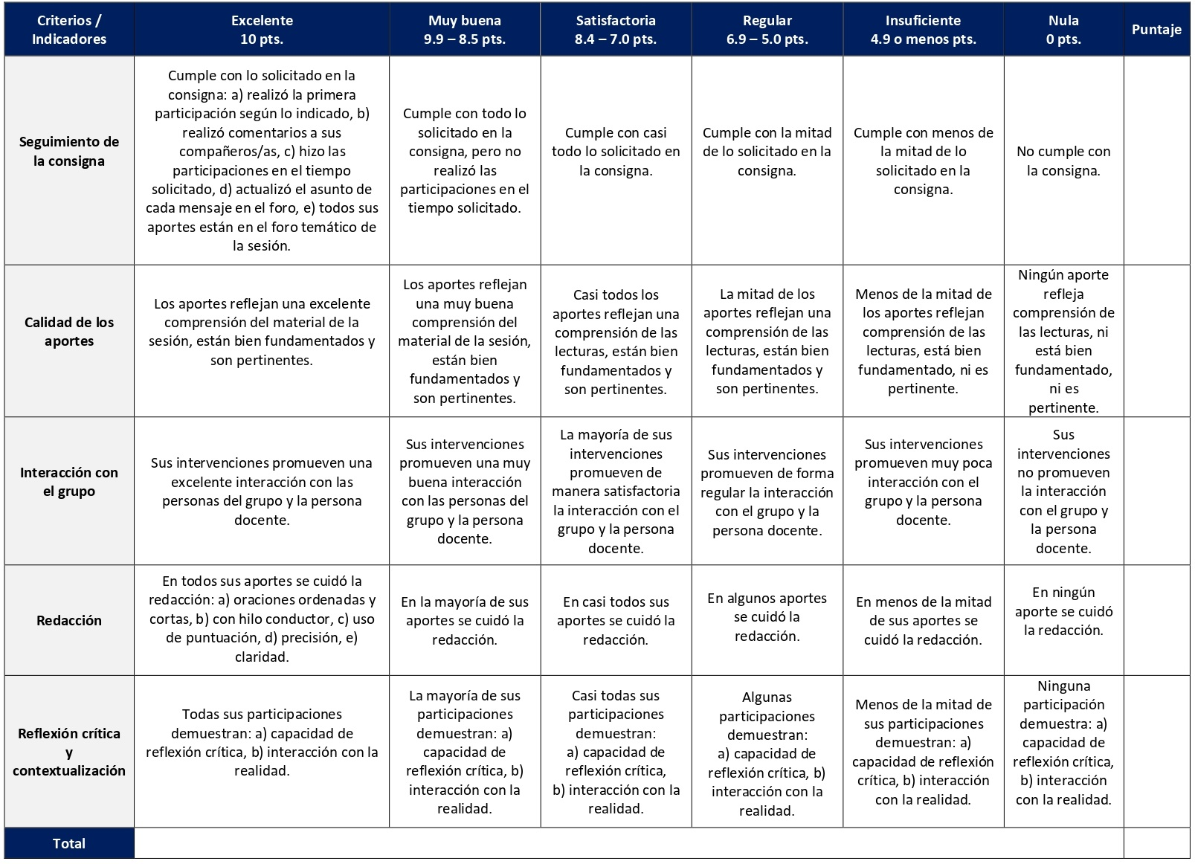

RÚBRICA DE EVALUACIÓN - WIKI

Un wiki es una herramienta tecnológica colaborativa que permite la colección de información en página digital con aportes y ediciones de los y las estudiantes. Se elabora en la sesión 1 para construir una visión colectiva de lo que es la liturgia. Tiene un valor de 5% y se evalúa según esta rúbrica.

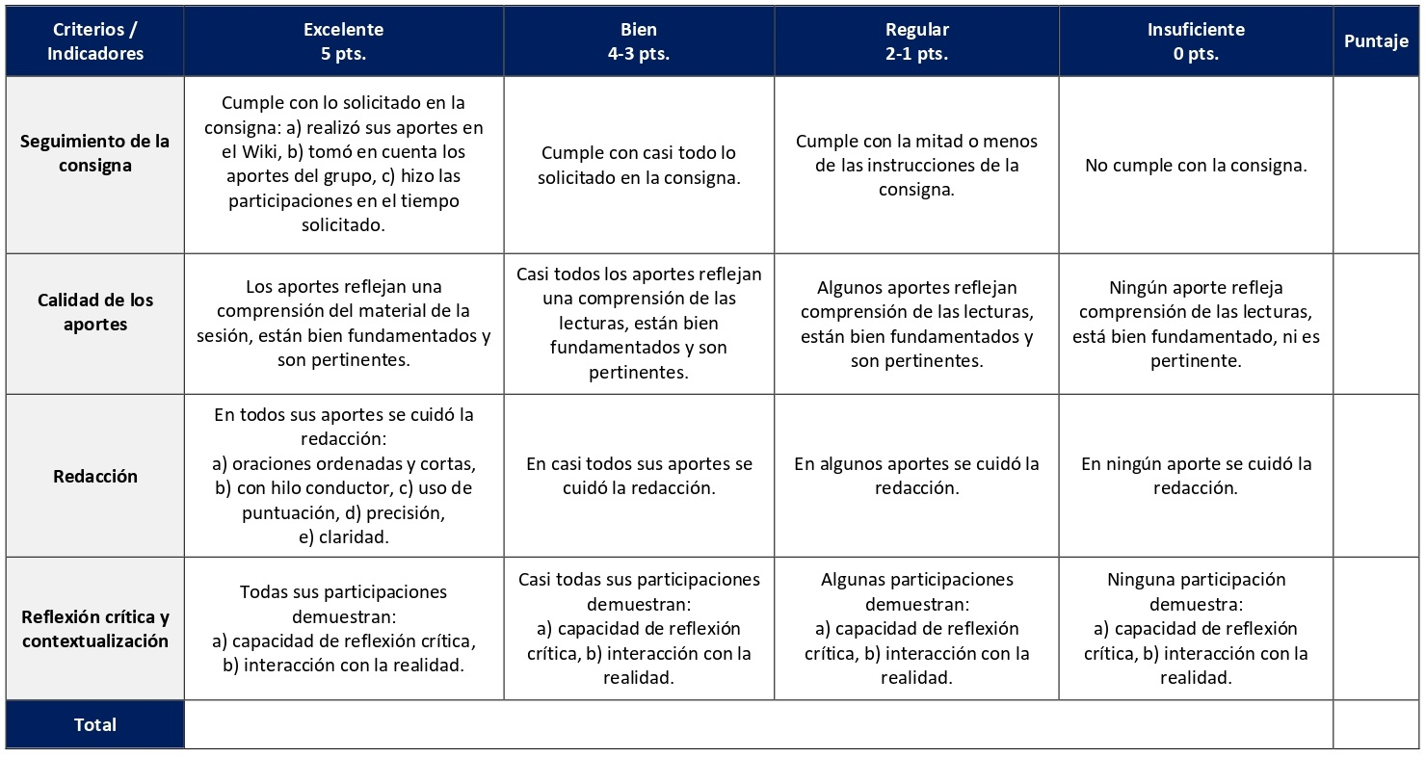

ESCALA DE EVALUACIÓN – ESTUDIO DE LA PALABRA LITURGIA

En la sesión 2 se elaborará un estudio de la palabra liturgia a partir de los principales aportes que la persona estudiante percibe de las lecturas en cuanto a la relación entre liturgia y cultura. Tiene un valor de 5%.

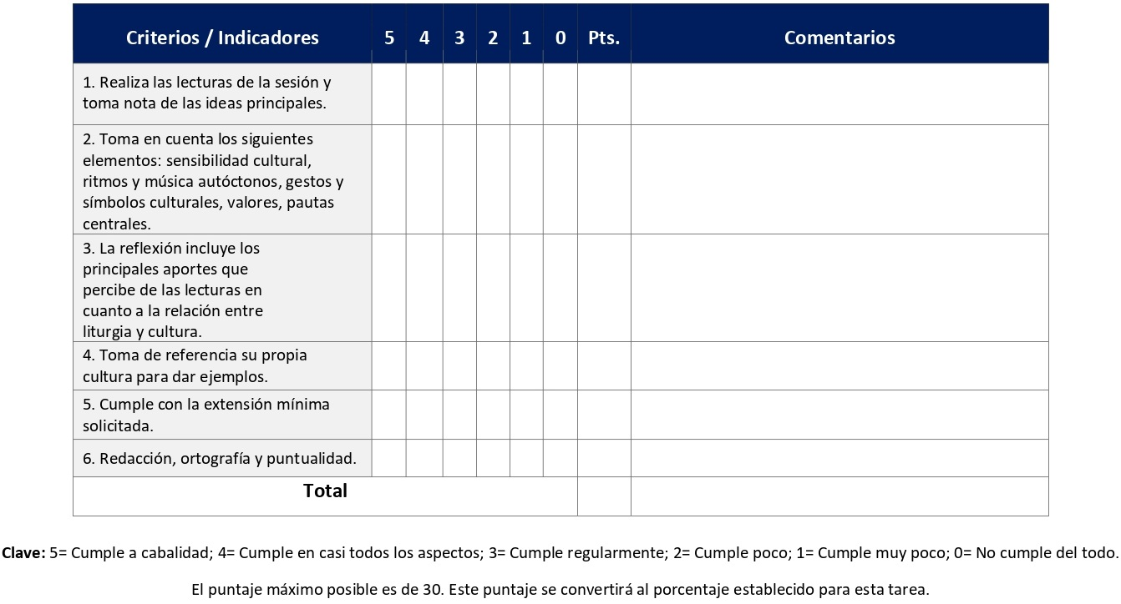

RÚBRICA DE EVALUACIÓN – FORO TEMÁTICO GRUPAL

El foro temático grupal de la sesión 4 es un espacio donde los y las estudiantes interactuarán en torno a los principales elementos que caracterizan el culto en el Antiguo Testamento a partir de la lectura de la sesión. Tiene un valor de 5%.

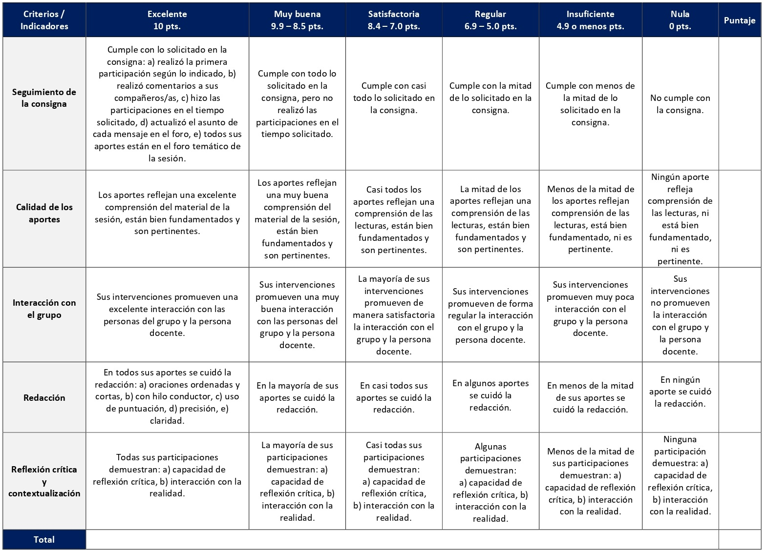

ESCALA DE EVALUACIÓN – DISEÑO DE UN CULTO O LITURGIA PARA SU COMUNIDAD DE FE O IGLESIA

Un diseño de un orden de culto implica elaborar una estructura litúrgica para una comunidad de fe o iglesia, en la cual se colocan elementos acordes con cada momento litúrgico y la temática. Se elabora en la sesión 5 y tiene un valor de 5%.

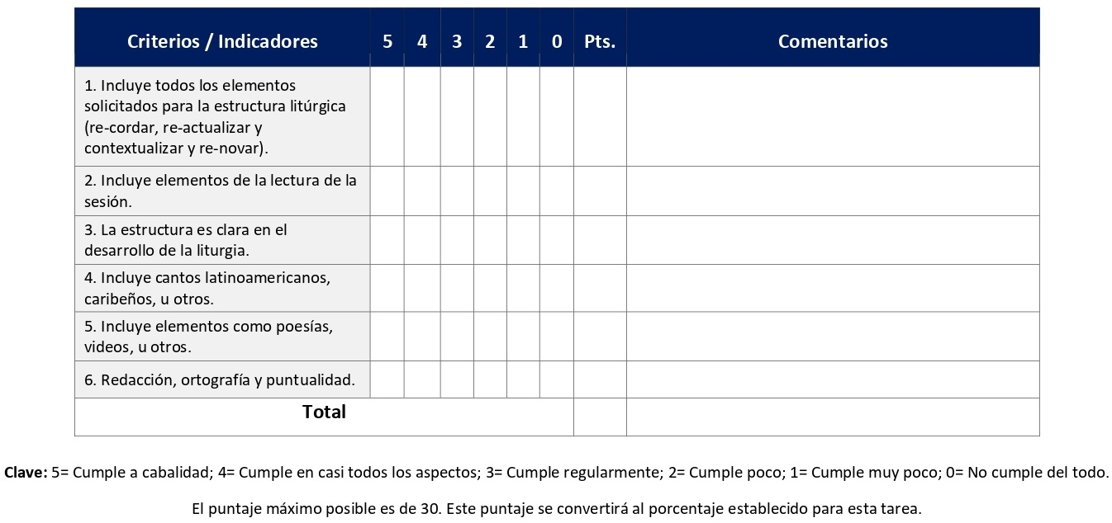

ESCALA DE EVALUACIÓN – ENSAYO SOBRE LA PRAXIS PASTORAL DE JESÚS

El ensayo es un ejercicio académico, argumentativo y fundamentado que se realiza para el tratamiento de un tema o tópico. Contiene una introducción, un desarrollo y una conclusión, así como las respectivas referencias bibliográficas (bajo el sistema Chicago-Deusto que usa la UBL). Se elabora en la sesión 7 y tiene un valor de 5%.

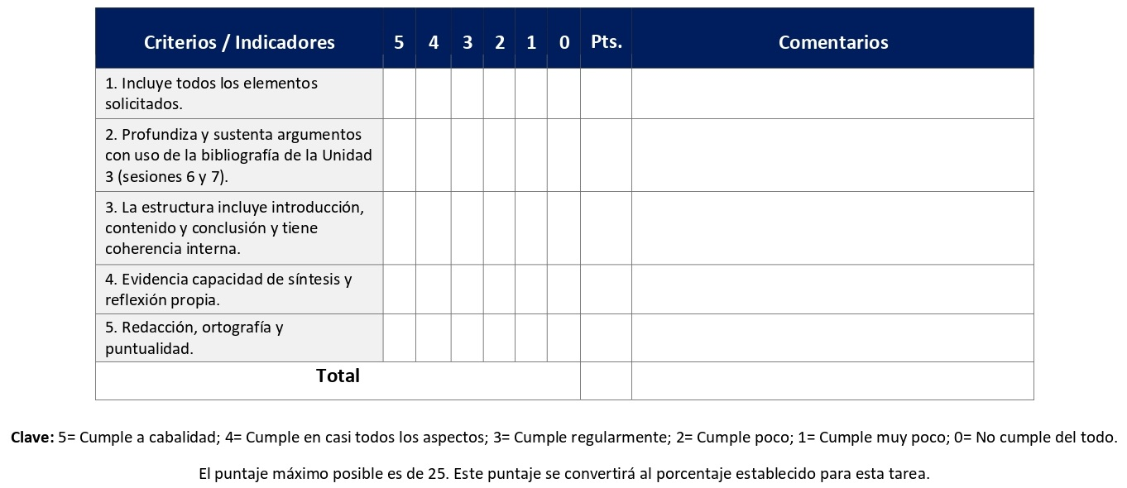

RÚBRICA DE EVALUACIÓN – RESUMEN DE LECTURA

En la sesión 8 se presenta un resumen de la lectura, recogiendo los elementos más importantes del texto. Tiene un valor de 5% y se evalúa según la siguiente rúbrica.

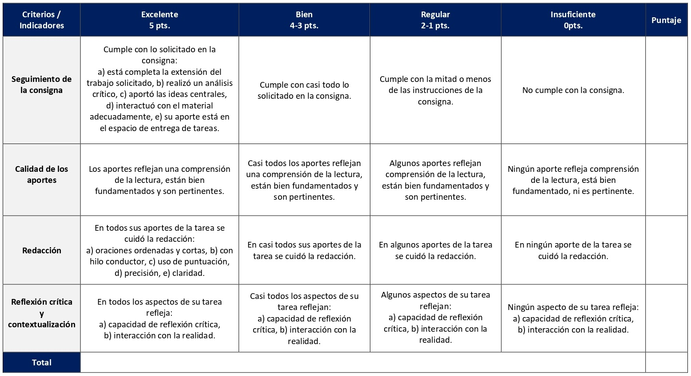

RÚBRICA DE EVALUACIÓN – GLOSARIO GRUPAL

Esta herramienta virtual permite la colección de conceptos de una disciplina o tema, la búsqueda de significados y la apropiación de estos por parte de la persona estudiante. Se elabora en la sesión 9 y tiene un valor de 5%.

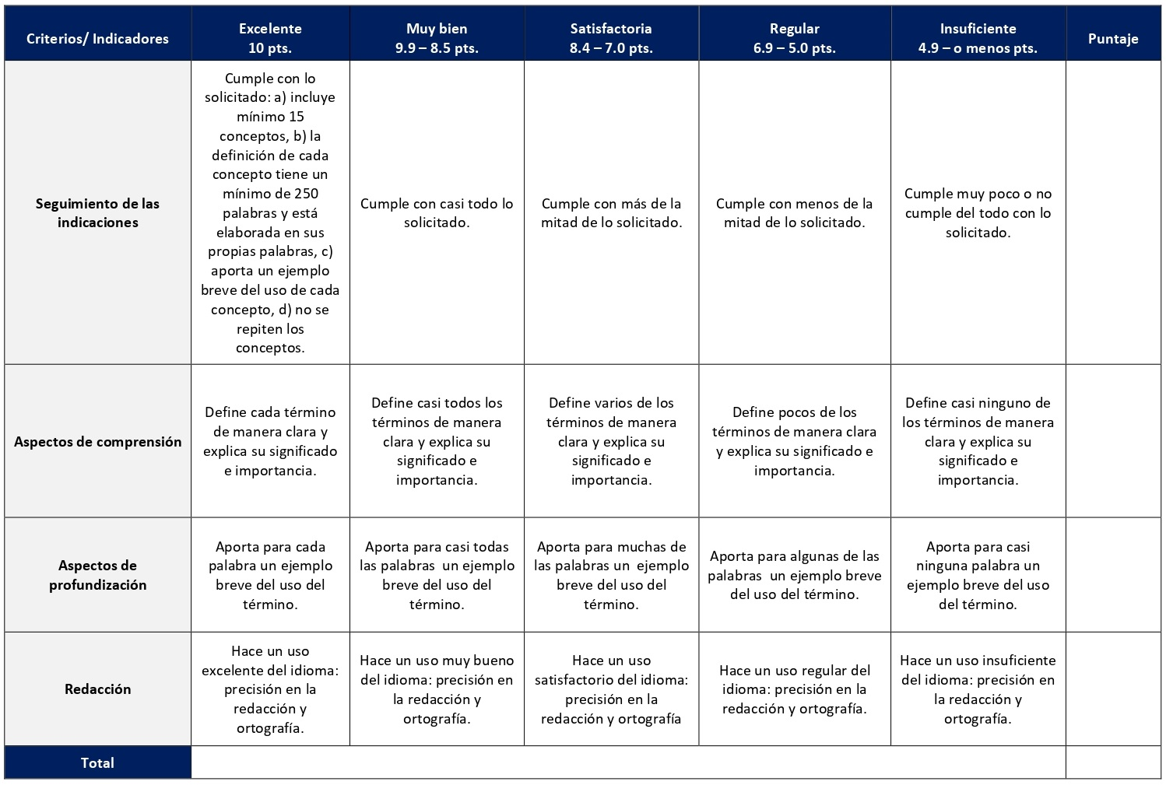

ESCALA DE EVALUACIÓN – PRESENTACIÓN DE SU PROPIA TRADICIÓN LITÚRGICA
En la sesión 10 se elaborará una presentación de la tradición liturgia propia de la persona estudiante, basándose en los elementos que presentan las lecturas de la sesión. El objetivo es que el documento que elabore también le sea útil para presentar su propia tradición litúrgica a otras personas (si fuera oportuno). Tiene un valor de 5%.
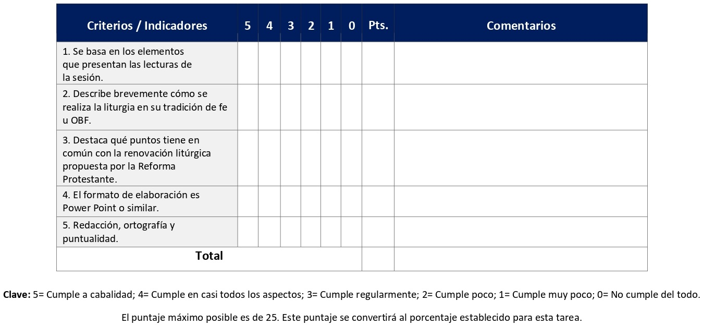

ESCALA DE EVALUACIÓN – INFORME DE OBSERVACIÓN DE FORMAS LITÚRGICAS

Un informe de observación es un trabajo escrito que se realiza a partir de la observación, en este caso de formas litúrgicas y de una liturgia dominical, en el cual se registra de forma sistemática lo observado con el fin de documentarlo y analizarlo. Se realiza en la sesión 11 y tiene un valor de 10%.
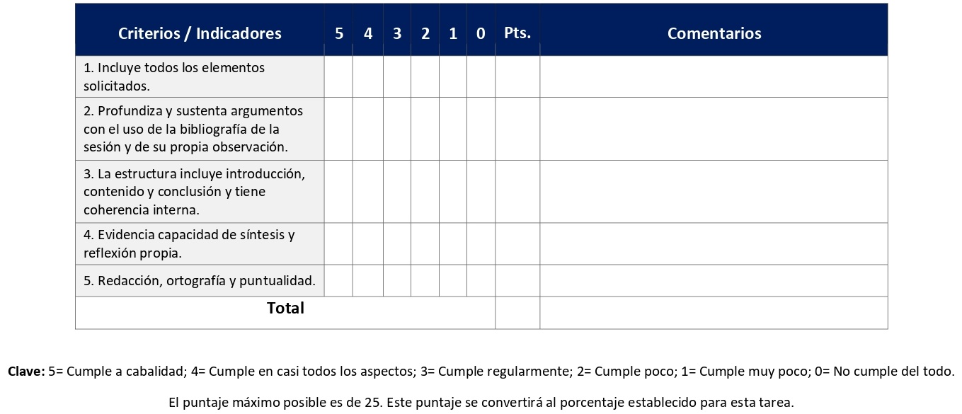

RÚBRICA DE EVALUACIÓN – INFORME DE OBSERVACIÓN PARTICIPANTE

Esta tarea implica que las personas estudiantes participen en la liturgia de una comunidad de fe para observar si existe o no inclusión en la liturgia. Se realiza de la sesión 12 a la 14 y tiene un valor de 20%.
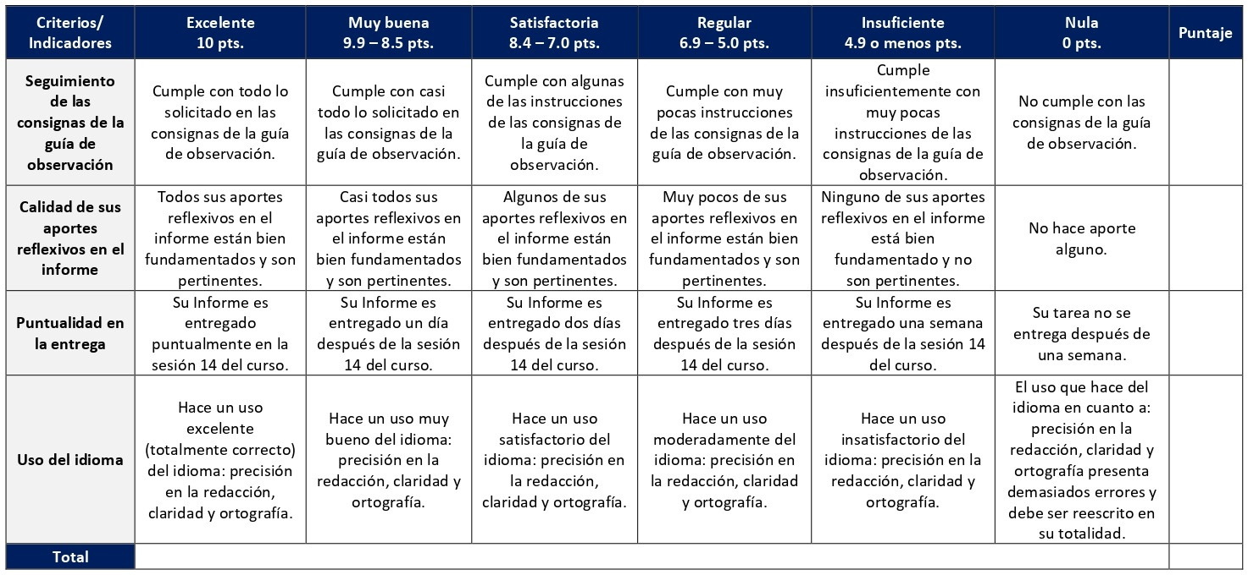

RÚBRICA DE EVALUACIÓN – INFORME DE ASESORÍA LITÚRGICA

Una asesoría litúrgica es un trabajo contextual que aborda un problema específico en una comunidad de fe, de orden litúrgico, para el cual se elaboran estrategias de respuesta a la luz de los propios conocimientos, la investigación y la experiencia. Se elabora en la sesión 15 y tiene un valor de 20%.

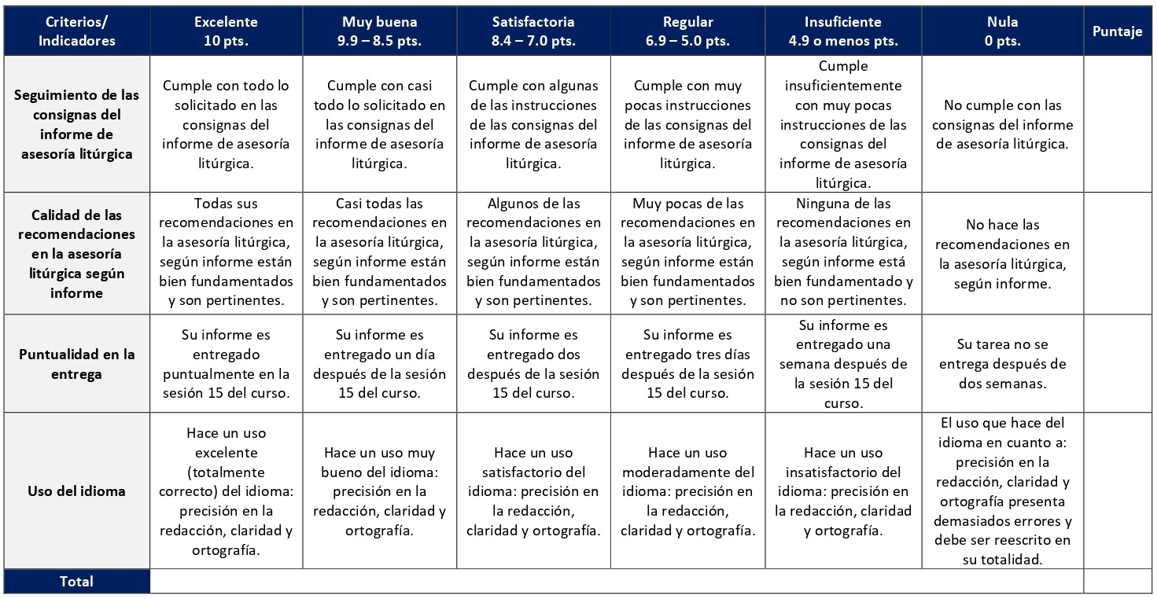

XI. Bibliografía obligatoria
Nota: Los materiales que no cuentan con enlace de acceso son digitalizaciones en formato pdf de bibliografía física disponible en la Biblioteca de la UBL, los cuales se encuentran disponibles en el aula virtual.
Álvarez, Carmelo. “La liturgia en la historia” En La Celebración Cristiana: antología del curso CTX110 Liturgia I, compilada por Edwin Mora Guevara, 185-202. San José: Universidad Bíblica Latinoamericana, 2009. (clásico, última edición)
Barreda Toscano, Juan José. “Hacia una teología bíblica de la celebración litúrgica”. En Unidos en Adoración: la celebración litúrgica como lugar teológico, editado por Juan José Barreda Toscano, 127-162. Buenos Aires: Kairos, 2004. (clásico, última edición)
Bassett, Marcelino "Liturgia y Ecología". En Liturgia, fiesta de la esperanza: una introducción al culto cristiano desde una perspectiva ecuménica y latinoamericana, compilado por Amós López Rubio, 232-247. La Habana: Editorial Caminos, 2018. (clásico, última edición)
Borobio, Dionisio. Celebrar para vivir: liturgia y sacramentos de la Iglesia. Salamanca: Sígueme, 2003. (clásico, última edición)
Chupuncgo, Anscar J., “La liturgia y los componentes de la cultura”. En Inculturación de la liturgia en contextos latinoamericanos y caribeños: aproximaciones teológicas y pedagógicas, coordinado por Amílcar Ulloa, 197-211. Colombia: CETELA, 2003. (clásico, última edición)
Kirst, Nelson. Culto cristiano: historia, teología y formas. Quito: Sinodal, 2000. (clásico, última edición)
López Rubio, Amós. “El espacio litúrgico”. En Liturgia, fiesta de la esperanza: una introducción al culto cristiano desde una perspectiva ecuménica y latinoamericana, compilado por Amós López Rubio, 200-211. La Habana: Editorial Caminos, 2018. (clásico, última edición)
López Rubio, Amós. “La liturgia y el tiempo: celebrar a Cristo a través del año litúrgico”. En Liturgia, fiesta de la esperanza: una introducción al culto cristiano desde una perspectiva ecuménica y latinoamericana, compilado por Amós López Rubio, 153-176. La Habana: Editorial Caminos, 2018. (clásico, última edición)
Luca, José de. "Celebración y Liberación". En La Celebración Cristiana: antología del curso CTX110 Liturgia I, compilada por Edwin Mora Guevara, 25-32. San José: Universidad Bíblica Latinoamericana, 2009. (clásico, última edición)
Mansk, Erli. “Dedicación de los espacios sagrados”. En Liturgia, fiesta de la esperanza: una introducción al culto cristiano desde una perspectiva ecuménica y latinoamericana, compilado por Amós López Rubio, 212-231. La Habana: Editorial Caminos, 2018. (última edición)
Martínez, Joel y Raquel Martínez. Fiesta cristiana: recursos para la Adoración. Nashville: Abingdon Press, 2003. (clásico, última edición)
Maxwell, William D. “Formas litúrgicas en occidente”. (1963, clásico). En La Celebración Cristiana: antología del curso CTX110 Liturgia I, compilada por Edwin Mora Guevara, 155-184. San José: Universidad Bíblica Latinoamericana, 2009. (clásico, última edición)
Moffatt, Edgardo. “La música es teología”. En Unidos en Adoración: la celebración litúrgica como lugar teológico, editado por Juan José Barreda Toscano, 83-99. Buenos Aires: Kairos, 2004. (clásico, última edición)
Mora, Edwin. La celebración cristiana: renovación litúrgica contextual. San José: SEBILA, 2009. (clásico, última edición)
Mora, Edwin. “Violencia contra las personas sufrientes. El caso de quienes padecían enfermedad en tiempos de Jesús. Un acercamiento pastoral”. Vida y Pensamiento 22, n.1 (2002): pp.103-134.
Rodríguez, Sebastián. Liturgia para el siglo XXI: Antología de la liturgia cristiana. Barcelona: CLIE, 1999. (clásico, última edición)
Roldán, Alberto. “El cuerpo en el culto: de la negación a la reivindicación”. En Unidos en Adoración: la celebración litúrgica como lugar teológico, editado por Juan José Barreda Toscano, 55-81. Buenos Aires: Kairos, 2004. (clásico, última edición)
Sik Hong, In. “Redescubrimiento de la liturgia en las iglesias evangélicas”. En Unidos en Adoración: la celebración litúrgica como lugar teológico, editado por Juan José Barreda Toscano, 11-25. Buenos Aires: Kairos, 2004. (clásico, última edición)
Steinfeld, Guillermo. “El paradigma sistémico en la liturgia trinitaria”. En Unidos en Adoración. La celebración litúrgica como lugar teológico, editado por Juan José Barreda Toscano, 27-53. Buenos Aires: Kairos, 2004. (clásico, última edición)
Verdecia, Rolando Mauro. "Liturgia y discapacidad: hacia una adoración comunitaria verdaderamente inclusiva". En Liturgia, fiesta de la esperanza: una introducción al culto cristiano desde una perspectiva ecuménica y latinoamericana, compilado por Amós López Rubio, 278-294. La Habana: Editorial Caminos, 2018. (clásico, última edición)
Wren, Brian. "Justicia y liberación en la eucaristía". En La Celebración Cristiana: antología del curso CTX110 Liturgia I, compilada por Edwin Mora Guevara, 67-72. San José: Universidad Bíblica Latinoamericana, 2009. (clásico,última edición)

XII. Bibliografía complementaria

Nota: Los materiales que no cuentan con enlace de acceso son digitalizaciones en formato pdf de bibliografía física disponible en la Biblioteca de la UBL, los cuales se encuentran disponibles en el aula virtual.

Comunidad de Educación Teológica Ecuménica Latinoamericana-Caribeña. Inculturación de la liturgia en contextos latinoamericanos y caribeños: aproximaciones teológicas y pedagógicas. Bogotá: CETELA, 2003. (clásico, última edición)
Eichin Molina, Cristian y Pedro Pablo Achondo Moya. “La liturgia ante el riesgo de la virtualidad: efectos y cuestionamientos eclesiológicos en tiempo de pandemia”. Teología y Vida 61, n. 3 (2020): 373-396. Acceso el 18 de diciembre de 2020. http://ojs.uc.cl/index.php/tyv/article/view/14446
Pérez Díaz, Moisés Daniel. “Vida cristiana y celebración litúrgica: La relación entre liturgia y espiritualidad”. Revista Albertus Magnus 5, n. 2 (2014): 243-266. Acceso el 18 de diciembre de 2020. https://doi.org/10.15332/s2011-9771.2014.0002.04
Rosas, Guillermo. “Celebración de la vida en las comunidades de América Latina”. Teología y Vida 48, n.1 (2007): 57-71. Acceso el 18 de diciembre de 2020. https://scielo.conicyt.cl/scielo.php?script=sci_arttext&pid=S0049-34492007000100005

VII CUATRIMESTRE
Reemplazar CTX126 en CCBB
CTX121 Educación Cristiana
CT116 Liturgia II
CT112 Misión de la Iglesia
CT111 Historia y Teología de la Salvación

Universidad Bíblica Latinoamericana

Facultad de Teología
Bachillerato en Ciencias Teológicas

Sílabo
Educación Cristiana

Código | CTX 121
Créditos | 4
Requisitos | Ninguno
Modalidad | Virtual
Naturaleza | Teórico-práctico
Periodo | Cuatrimestral (15 semanas lectivas)
Nivel | VII Cuatrimestre
Horario | El curso requiere de 12 horas de trabajo semanal
Aula | Plataforma virtual de la UBL
Docente
Instrucciones administrativas | El curso es virtual, por lo que se requiere de acceso a una computadora con conexión a Internet, además de destrezas básicas para el manejo de correo electrónico y la plataforma Moodle desde el rol de estudiante. Por su naturaleza teórico-práctica este curso requiere de 2 horas semanales de práctica. La dirección de acceso a la plataforma es la siguiente:  https://campus.ubl.ac.cr/login/index.php

I. Descripción
Basado en el análisis de experiencias educativas se desarrollan criterios de evaluación, principales corrientes pedagógicas, bases bíblico-teológicas, históricas y de otras disciplinas para un ministerio docente liberador; además de la relación entre educación cristiana, educación popular, educación teológica y el ministerio docente específico con grupos por edad, sexo, cultura, etc.

II. Objetivo general
Reflexionar sobre los diversos aspectos que hacen parte de la educación cristiana, entendida en un sentido que involucra al conjunto de actividades educativas que realizan los/as cristianos/as en diferentes ámbitos. Lo anterior implica que es necesario buscar una nueva comprensión de lo que entendemos por educación cristiana y ubicar el lugar y las funciones de la misma dentro del conjunto del quehacer teológico y pedagógico y, asimismo, discernir la pertinencia de un acercamiento didáctico a la educación cristiana. El curso apunta en estas direcciones con el fin de ayudar a renovar el quehacer educativo de las iglesias, colegios, seminarios, etc.

III. Objetivos específicos
Este curso capacitará a la persona estudiante para:
- Sistematizar su experiencia educativa buscando encontrar distintas etapas y características dentro de la misma.
- Describir las múltiples actividades y manifestaciones que se refieren a la educación cristiana.
- Proponer una definición de la educación cristiana, por semejanzas y diferencias, con otras expresiones usadas en ámbitos pastorales y educativos.
- Descubrir y analizar las diferentes opciones pedagógicas que se encuentran en las múltiples manifestaciones de la educación cristiana.
- Ubicar el espacio que ocupa la educación cristiana dentro del quehacer teológico, analizando las diferentes maneras de enfocar las relaciones entre educación cristiana y teología.
- Definir los principios hermenéuticos para la interpretación de los procesos pedagógicos bíblicos (Antiguo Testamento y práctica pedagógica de Jesús) y usarlos para evaluar el uso que se hace de la Biblia en la educación cristiana.
- Analizar cuatro modelos de iglesia y sus respectivos modelos de educación cristiana.
- Diferenciar los diversos componentes de los procesos educativos y aplicarlos a la educación cristiana.

IV. Contenidos
El curso combina elementos teóricos de la historia, la teología, la psicología y la pedagogía, que en conjunto interdisciplinario sentarán las bases para que cada persona estudiante pueda elaborar un Manual de Educación Cristiana según el contexto donde se inserta eclesialmente.

Unidad 1: Aportes desde la teología: ¿Hacia dónde vamos?
1.1 La experiencia personal
1.2 La historia de la educación cristiana
1.3 Acercamientos a la educación cristiana
Unidad 2: Aportes desde la psicología: ¿Con quienes trabajamos?
2.1 El desarrollo cognoscitivo o intelectual
2.2 El desarrollo psico-social
2.3 El desarrollo espiritual
2.4 El desarrollo moral
2.5 Resumen: el desarrollo integral
Unidad 3: Aportes desde la pedagogía: ¿Cómo comunicamos?
3.1 Enfoques de la enseñanza
3.2 Herramientas para la enseñanza
3.3 Pasos para escribir una lección bíblica
3.4 Pasos para dar una clase
Unidad 4: Aportes desde la administración: ¿Cómo nos organizamos?
4.1 La capacitación del equipo docente
4.2 La organización del programa de educación cristiana

V. Metodología
La metodología desarrollada en el aula virtual coloca a la persona estudiante como el eje central del proceso de enseñanza y aprendizaje, para lo cual la persona docente como responsable del curso dirige, evacúa dudas y permite que se dé un ambiente democrático en el aprendizaje y que, por medio de las estrategias empleadas se contribuya a la construcción del conocimiento. El entorno virtual utilizado por la UBL se caracteriza por facilitar la interacción, el acceso a recursos diversos, la producción de contenidos y el establecimiento de redes como parte del proceso de enseñanza y aprendizaje. Por sus características este entorno, y la metodología empleada en el curso, permiten que la persona estudiante avance de acuerdo con su disponibilidad de tiempo y con la posibilidad de desarrollar sus actividades desde cualquier lugar, sin embargo, deberá cumplir con las actividades programadas en las fechas establecidas.
La metodología del curso es teórica-práctica y está basada en la participación activa mediante la plataforma Moodle tanto de la persona docente como de los y las estudiantes. Se busca desarrollar capacidades críticas ante los contenidos del curso, la participación a nivel grupal, la investigación y la construcción colectiva de conocimientos. La persona docente orientará al grupo presentando insumos fundamentales por medio de lecturas digitales y encuentro sincrónicos virtuales, también generando el diálogo y la interacción grupal en línea sobre estos, desde la perspectiva y contexto de cada estudiante. Las sesiones sincrónicas se grabarán para que los y las estudiantes que justifiquen debidamente su ausencia, sea por motivos tecnológicos, ancho de banda, laborales, de salud u otros pueden tener acceso a ella. Esta flexibilidad es parte esencial del modelo educativo de la Universidad y busca evitar la exclusión por situaciones de inequidad social, condición climática, demandas laborales o ministeriales, entre otras. A la vez, se asegura de que todas las personas estudiantes tengan acceso a los recursos de aprendizaje que se ofrecen en el curso. La práctica se realizará por medio de la elaboración de materiales de educación cristiana.
La reflexión crítica sobre la educación cristiana es de capital importancia en cuanto a los aspectos teóricos y fundamentales de la misma. En la aplicación del pensamiento crítico se requiere de la participación activa de los y las estudiantes y de la persona docente mediante el diálogo, el debate y el compartir experiencias en la plataforma virtual. Estas capacidades de debate y reflexión se pondrán en ejercicio en el curso mediante la participación tanto individual como grupal.
Desde esta perspectiva, el rol de la persona docente radica en facilitar y encaminar el aprendizaje teórico y potenciar habilidades para ejercer la educación cristiana en los diferentes ámbitos socio-eclesiales donde se encuentran los y las estudiantes, mediante los ejercicios prácticos del curso. La persona docente orientará los trabajos descritos en la sección de evaluación, los cuales buscan generar el pensamiento crítico y la adquisición de habilidades. El papel de los y las estudiantes es apropiarse de los conocimientos, potenciando los ya existentes y adquiriendo nuevos en un rol participativo en su proceso de aprendizaje.

VI. Estrategias de aprendizaje
El aprendizaje en este curso permite que las personas estudiantes reflexionen sobre los diversos aspectos que hacen parte de la educación cristiana, entendida como el conjunto de actividades educativas que se realizan desde la fe cristiana en diferentes ámbitos, ubicadas en el quehacer teológico y pedagógico.
Se utilizan las siguientes estrategias de aprendizaje:
a) Foro: Es una actividad de discusión académica asincrónica ya que los y las estudiantes no tienen que acceder a la herramienta al mismo tiempo, constituyéndose en un escenario virtual para la exposición de ideas y debate. Cada persona estudiante ofrecerá su aporte desde las lecturas asignadas en las sesiones específicas donde se desarrollan los foros, a partir de los siguientes temas: compartiendo experiencias sobre la educación cristiana, desarrollo moral y su importancia para la educación cristiana, la práctica de la educación cristiana, el desarrollo de la fe y su pertinencia para el quehacer educativo. Finalmente, también se utilizarán foros para socializar el diseño de una lección bíblica y el perfil y plan de capacitación docente.
b) Encuentros sincrónicos virtuales: Los encuentros sincrónicos virtuales son espacios de sincronía remota en una plataforma virtual. En este curso los encuentros virtuales sincrónicos son de carácter formativo y no sumativo. Se dispondrá de una grabación posterior al encuentro. La persona docente aportará insumos de profundización y clarificación. Se realizarán ejercicios de debate grupal y trabajo en grupos sobre temas tales como: la historia de la educación cristiana, aportes desde la psicología, aportes desde la pedagogía y, finalmente, aportes desde la administración de programas educativos y la capacitación del equipo docente de la iglesia o de una Organización Basada en la Fe.
c) Autoevaluación del perfil de las metas de la educación cristiana: Se trata de una estrategia de aprendizaje que hace uso de la autopercepción y expectativas personales ante el quehacer de la educación cristiana. Se realiza durante una sesión y con ella se busca autoevaluar el perfil de metas de la educación cristiana que se le ofrecerá a las personas estudiantes, desde su propia experiencia y realidad socio-eclesial.
d) Reseña crítica de lectura: La realización de una reseña crítica de lectura permite exponer, en primera instancia, las ideas de una persona autora, en segundo lugar, hacer un análisis crítico de estas retomando lo más significativo y, en tercer lugar, contextualizar dichas ideas para la realidad latinoamericana y caribeña. En este curso se utiliza esta estrategia para profundizar en el tema del funcionamiento de la mente en cuanto al desarrollo cognoscitivo y el lenguaje.
e) Mapa conceptual: El mapa conceptual es una estrategia de aprendizaje que ayuda a organizar los aportes y conocimientos que nos brindan documentos escritos, al lograr representar y graficar aquellos conceptos y sus derivaciones. Se elaborará un mapa conceptual para estudiar las ocho edades del ser humano según el autor Erik Erikson.
f) Ensayo: Se utilizará la estrategia del ensayo para reflexionar sobre la historia de la educación cristiana, con el objetivo de sintetizar los elementos claves que marcan su desarrollo y, en otro momento, para trabajar los acercamientos pedagógicos para la educación cristiana, con el objetivo de precisar aportes, desde lo pedagógico, para el quehacer educativo en su iglesia.
g) Diseño de una lección bíblica y del perfil y plan de capacitación docente: El diseño de una lección bíblica es una estrategia de aprendizaje que permite practicar el planeamiento que toda persona debe realizar teniendo una función docente previo al desarrollo de la clase. Allí se plasman las dimensiones sociales, religiosas y psicológicas de la comunidad, como también el acercamiento pedagógico que se quiere desarrollar. Por su parte, con la elaboración de un perfil y plan de capacitación docente se ensayará la identificación de las áreas de conocimiento que son importantes para la formación de las personas que se desempeñan como docentes en un programa de educación cristiana.
h) Manual de Educación Cristiana: Un manual es un compendio educativo que requiere del análisis, la síntesis y también de la didáctica para presentar los contenidos. Esta tarea se desarrolla durante todo el curso, constituyéndose en una estrategia integradora donde se plasmarán los cuatro temas centrales del curso: los acercamientos teológicos, pedagógicos, psicológicos y administrativos. Como se trata de un manual personalizado el objetivo que cada persona estudiante se base en la naturaleza de su iglesia, sus necesidades y contexto.
Los y las estudiantes podrán comunicarse con la persona docente a través de la plataforma virtual, o bien el correo electrónico suministrado por esta, y recibirán una respuesta a las consultas realizadas en un tiempo máximo de 48 horas.

VII. Recursos didácticos

Para lograr los objetivos del curso, desarrollar los contenidos y la metodología propuesta se hará uso de los siguientes recursos didácticos:
a) Lecturas semanales obligatorias que se asignan como insumo para las actividades individuales y grupales. Todos los materiales de lectura están disponibles en formato digital en la plataforma virtual.

b) Lecturas complementarias en algunas de las sesiones que se asignan para su lectura con el fin de ampliar las temáticas. Realizar estas lecturas es opcional.

c) En cada una de las sesiones en la plataforma virtual encontrará una ruta de aprendizaje con información tal como: los contenidos que estudiará, el material obligatorio y/o complementario, instrucciones detalladas para la elaboración/participación en la actividad asignada y la evaluación de esta.

d) En la plataforma virtual también dispondrá de guías generales que se encuentran en el material complementario de la sesión correspondiente para la participación en un foro y mediante la herramienta Big Blue Button en la plataforma Moodle, la elaboración de una reseña crítica de lectura y un mapa conceptual; así como de guías para los ensayos, el perfil y plan de capacitación docente, el diseño de una lección bíblica y el Manual de Educación Cristiana que se encuentran en la sección de actividades de la sesión correspondiente.

e) También puede disponer de las bases de datos, revistas en línea, repositorios y buscadores especializados a los cuales puede acceder mediante la Biblioteca Enrique Strachan (https://www.ubl.ac.cr/biblioteca), así como consultar el Portal de Revistas de la UBL (http://revistas.ubl.ac.cr/). A través del correo de la biblioteca (biblioteca@ubl.ac.cr) puede solicitar recursos que se encuentren en la colección física.

f) La Biblioteca Digital de la UBL cuenta con recursos de acceso abierto para la investigación, organizados por temas y disponibles a través de un buscador, además de todos los materiales bibliográficos asignados en los cursos de la carrera de bachillerato en Ciencias Teológicas. Dicho espacio está disponible para todas las personas registradas en el campus virtual y se puede acceder a través del siguiente enlace: https://campus.ubl.ac.cr/course/index.php?categoryid=186

g) Mediante el campus virtual accederá al espacio de soporte técnico, en el cual puede evacuar sus dudas o preguntas frecuentes y al correo electrónico para comunicarse con la persona docente.

VIII. Cronograma de trabajo

Sesión  (semana) | Contenidos temáticos | Actividades de enseñanza-aprendizaje
 |  | Recursos didácticos | Actividades de aprendizaje
1 | Unidad 1: Aportes desde la teología: ¿Hacia dónde vamos?  1.1 La experiencia personal | Ruta de aprendizaje  Material complementario  Guía para la participación en un foro en la plataforma Moodle  Guía para la participación mediante la herramienta Big Blue Button en la plataforma Moodle | - Participación en el foro social CAFETERÍA.  - Participación en el foro de dudas.  - Participación en el foro temático: Compartiendo experiencias de la educación cristiana.  - Aporte docente en un encuentro sincrónico virtual (formativo).  - Inicia la elaboración de un Manual de Educación Cristiana.
2 | Unidad 1: Aportes desde la teología: ¿Hacia dónde vamos?  1.2 La historia de la educación cristiana | Ruta de aprendizaje  George, Sherron. “La Enseñanza en el Antiguo Testamento”, “La Enseñanza en el Nuevo Testamento”, “La Enseñanza en la Historia de la Iglesia”. En La Iglesia que educa: fundamentos bíblico-teológicos y pedagógicos de la educación cristiana, 27-67. Quito: CLAI, 2005. (clásico, última edición)  Floristán, Casiano. “El catecumenado”, “La catequesis de adultos”. En Teología Práctica. Teoría y praxis de la acción pastoral, 459-463 y 445-457. Salamanca: Sígueme, 1993. (clásico, última reimpresión, 2009)  Ordoñez Peñalonzo, Jacinto. “Los aportes pedagógicos de la historia de la educación”. En Introducción a la Pedagogía, 151-162. San José, Costa Rica: EUNED, 2008. (clásico, última edición) | - Elaboración de un ensayo sobre la historia de la educación cristiana.  - Continuar con la elaboración del Manual de Educación Cristiana.
3 | Unidad 1: Aportes desde la teología: ¿Hacia dónde vamos?  1.3 Acercamientos a la educación cristiana | Ruta de aprendizaje  Mooney, Ruth. “Guías prácticas”. En Manual para crear materiales de educación cristiana, 127-135. Ontario: Pandora, 2001. (clásico, última edición)  Mooney, Ruth. “¿Qué deseamos lograr? Acercamientos a la educación cristiana”. En Manual para crear materiales de educación cristiana, 25-41. Ontario: Pandora, 2001. (clásico, última edición)  Material complementario  Santamaría Rodríguez, Juan Esteban, Eduard Andrés Quitián Álvarez y Alba Luz Orozco Bernal. “Caracterización de una pedagogía de la teología en perspectiva crítico-liberadora: Reflexiones desde la pedagogía crítica y la teología de la liberación”. Revista Albertus Magnus 7, n. 2 (2016): 213-237. Acceso el 18 de diciembre de 2020. https://doi.org/10.15332/s2011-9771.2016.0002.02  Guía para la participación en un foro en la plataforma Moodle  Guía para la participación mediante la herramienta Big Blue Button en la plataforma Moodle | - Realización de una autoevaluación del perfil de las metas de la educación cristiana.  - Participación en el foro para compartir sobre la autoevaluación realizada (formativo).  - Aporte docente en un encuentro sincrónico virtual (formativo).  - Continuar con la elaboración del Manual de Educación Cristiana.
4 | Unidad 1: Aportes desde la teología: ¿Hacia dónde vamos?  1.3 Acercamientos a la educación cristiana | Ruta de aprendizaje  Schipani, Daniel. “Introducción”, “Esbozo de una teoría de la educación cristiana”. En El reino de Dios y el ministerio educativo de la iglesia, 13-25 y 155-163. Miami: Caribe, 1983. (clásico, última edición)  Material complementario  Gallego, Jorge Iván. “Pedagogía crítica y educación no formal”. Uni-Pluriversidad 7, n. 2 (2007): 35-38. Acceso el 18 de diciembre de 2020. https://revistas.udea.edu.co/index.php/unip/article/view/11900 | - Entrega del primer borrador del Manual de Educación Cristiana (marco teológico).
5 | Unidad 2: Aportes desde la psicología: ¿Con quienes trabajamos?  2.1 El desarrollo cognoscitivo o intelectual | Ruta de aprendizaje  Restrepo Carvajal, Jorge Emiro. “La cognición y el desarrollo cognitivo”. En Desarrollo cognitivo: ecología cultural, 111-188. México: Manual Moderno, 2019.  Material complementario  Guía para la elaboración de una reseña crítica de lectura  Guía para la participación mediante la herramienta Big Blue Button en la plataforma Moodle | - Elaboración de una reseña crítica de lectura.  - Aporte docente en un encuentro sincrónico virtual (formativo).  - Continuar con la elaboración del Manual de Educación Cristiana.  - Participación en el foro sobre el segundo borrador del Manual de Educación Cristiana (opcional).
6 | Unidad 2: Aportes desde la psicología: ¿Con quienes trabajamos?  2.2 El desarrollo psico-social | Ruta de aprendizaje  Erikson, Erik. “Ocho edades del hombre”. En Infancia y sociedad, traducción de Noemí Rosemblatt, 222-247. Buenos Aires: Hormé, 2008. (clásico, última edición)  Material complementario  Guía para la elaboración de un mapa conceptual | - Elaboración de un mapa conceptual.  - Continuar con la elaboración del Manual de Educación Cristiana.
7 | Unidad 2: Aportes desde la psicología: ¿Con quienes trabajamos?  2.3 El desarrollo espiritual | Ruta de aprendizaje  Westerhoff, John. “La fe y su expansión”. En ¿Tendrán fe nuestros hijos?, 116-133, Buenos Aires, Aurora, 1979. (clásico, última edición)  Material complementario  Guía para la participación en un foro en la plataforma Moodle  Guía para la participación mediante la herramienta Big Blue Button en la plataforma Moodle | - Participación en el foro de pares: Reflexión sobre el desarrollo de la fe y su pertinencia para el quehacer educativo.  - Aporte docente en un encuentro sincrónico virtual (formativo).  - Continuar con la elaboración del Manual de Educación Cristiana.
8 | Unidad 2: Aportes desde la psicología: ¿Con quienes trabajamos?  2.4 El desarrollo moral  2.5 Resumen: el desarrollo integral | Ruta de aprendizaje  Mujica Johnson, Felipe Nicolás. “Educación ética-moral basada en el amor”. En Educación ética basada en el amor: El valor moral de las emociones, 27-56. Saarbrücken: Editorial Académica Española, 2020. (clásico, última edición)  Mooney, Ruth. “¿Qué necesita nuestro grupo? Etapas del desarrollo humano”. En Manual para crear materiales de educación cristiana, 45-55. Ontario: Pandora, 2001. (clásico, última edición)  Material complementario  Guía para la participación en un foro en la plataforma Moodle | - Entrega del segundo borrador del Manual de Educación Cristiana (marco psicológico).  - Participación en el foro temático: Desarrollo moral y su importancia para la educación cristiana.
9 | Unidad 3: Aportes desde la pedagogía: ¿Cómo comunicamos?  3.1 Enfoques de la enseñanza | Ruta de aprendizaje  Leme Garcez, María Cecilia, et. al. “Aportes pedagógicos”. En Educación religiosa en América Latina y el Caribe: Reflexiones y voces plurales para caminos pedagógicos interculturales, compilado por José Mario Méndez Méndez, 499-535. San José, Costa Rica: SEBILA, 2023. Acceso el 27 de agosto de 2023. https://repositorio.una.ac.cr/bitstream/handle/11056/26080/Educacion_religiosa.pdf?sequence=1&isAllowed=y  Freire, Paulo. “Capítulo II”, “Capítulo III”. En Pedagogía del oprimido, 50-109. Montevideo: Siglo Veintiuno, 1980. (clásico, última reimpresión 2012)  Material complementario  Pérez, Javier. “La pedagogía incómoda de Jesús”. Aportes Teológicos, n.5 (2019): 3-67. Acceso el 18 de diciembre de 2020. http://revistas.ubl.ac.cr/index.php/apteo/issue/view/58  Guía para la participación mediante la herramienta Big Blue Button en la plataforma Moodle | - Elaboración de un ensayo sobre acercamientos pedagógicos para la educación cristiana.  - Aporte docente en un encuentro sincrónico virtual (formativo).  - Continuar con la elaboración del Manual de Educación Cristiana.
10 | Unidad 3: Aportes desde la pedagogía: ¿Cómo comunicamos?  3.1 Enfoques de la enseñanza | Ruta de aprendizaje  Mooney, Ruth. “¿Cómo aprenden las personas? El método participativo”. En Manual para crear materiales de educación cristiana, 59-65. Ontario: Pandora, 2001. (clásico, última edición)  Galindo, Israel. Capítulos del 24 al 28 de "El arte de la enseñanza cristiana". En Módulo Introducción a la Educación Cristiana, compilado por Ruth Mooney, 297-311. San José, Costa Rica: Editorial SEBILA, 2010. (clásico, última edición)  Material complementario  Guía para la participación en un foro en la plataforma Moodle | - Entrega del tercer borrador del Manual de Educación Cristiana (acercamiento pedagógico).  - Participación en el foro temático: La práctica de la enseñanza cristiana.
11 | Unidad 3: Aportes desde la pedagogía: ¿Cómo comunicamos?  3.2 Herramientas para la enseñanza  3.3 Pasos para escribir una lección bíblica | Ruta de aprendizaje  Mooney, Ruth. “¿Cómo organizamos las lecciones? El bosquejo”, “¿Cómo escribimos el material? La Lección”. En Manual para crear materiales de educación cristiana, 89-117. Ontario: Pandora, 2001. (clásico, última edición)  Jiménez, Pablo. “El diseño de la clase”. En Principios de educación cristiana, 63-76. Nashville: Abingdon, 2003. (clásico, última edición)  Material complementario  Guía para la participación en un foro en la plataforma Moodle  Guía para la participación mediante la herramienta Big Blue Button en la plataforma Moodle | - Participación en el foro de consultas sobre el diseño de una lección bíblica (formativo).  - Aporte docente en un encuentro sincrónico virtual (formativo).
12 | Unidad 3: Aportes desde la pedagogía: ¿Cómo comunicamos?  3.4 Pasos para dar una clase | Ruta de aprendizaje  Mooney, Ruth. “Sugerencias de actividades para la lección”, “Sugerencias para las actividades de Aprendamos de la Biblia”. En Manual para crear materiales de educación cristiana, 137-175. Ontario: Pandora, 2001. (clásico, última edición)  Galindo, Israel. “El arte de hacer buenas preguntas”. En Módulo Introducción a la Educación Cristiana, compilado por Ruth Mooney, 346-348. San José, Costa Rica: Editorial SEBILA, 2010. (clásico, última edición)  Material complementario  Guía para la participación en un foro en la plataforma Moodle | - Participación en el foro grupal: Diseño de una lección bíblica.
13 | Unidad 4: Aportes desde la administración: ¿Cómo nos organizamos?  4.1 La capacitación del equipo docente | Ruta de aprendizaje  Jiménez, Pablo. “El perfil del educador cristiano”. En Principios de educación cristiana, 31-39. Nashville: Abingdon, 2003. (clásico, última edición)  Material complementario  Freire, Pablo. “No hay docencia sin discencia”. En Pedagogía de la autonomía, 11-22. México, D.F.: Siglo Veintinuno, 1997. (clásico, última reimpresión 2017)  Guía para la participación en un foro en la plataforma Moodle  Guía para la participación mediante la herramienta Big Blue Button en la plataforma Moodle | - Participación en el foro grupal: Perfil y plan de capacitación docente.  - Aporte docente en un encuentro sincrónico virtual (formativo).
14 | Unidad 4: Aportes desde la administración: ¿Cómo nos organizamos?  4.2 La organización del programa de educación cristiana | Ruta de aprendizaje  Jiménez, Pablo. “La educación cristiana en la iglesia local”. En Principios de educación cristiana, 41-61. Nashville: Abingdon, 2003. (clásico, última edición)  Material complementario  Guía para la participación en un foro en la plataforma Moodle | - Entrega del cuarto borrador del Manual de Educación Cristiana (gestión administrativa).  - Participación en el foro sobre el cuarto borrador del Manual de Educación Cristiana (opcional).
15 | Unidad 4: Aportes desde la administración: ¿Cómo nos organizamos?  4.2 La organización del programa de educación cristiana | Ruta de aprendizaje | - Entrega de la versión final del Manual de Educación Cristiana.

IX. Distribución de tiempo semanal
Al ser este un curso impartido en la modalidad virtual no se requiere la asistencia a clases presenciales. Por ello, cada semana se asignan actividades que los estudiantes deben realizar para promover el diálogo con los contenidos y la asimilación de los temas a través de lecturas críticas, reseña, tareas, ensayos, discusiones en foros o trabajos colaborativos. Debe considerarse que, al tener este curso asignados 4 créditos, se debe invertir 12 horas de trabajo por semana. La distribución de tiempos es la siguiente:

Tipo de horas  (categoría) | Horas por semana | Actividades relacionadas
Horas de Estudio Individual (HEI) | 3 | - Lectura de los textos (materiales en formato digital).  - Análisis de lecturas e investigación por cuenta propia.
Horas de Trabajo Colaborativo (HTC) | 3 | - Participación en los foros temáticos, foros grupales y foro de pares (incluye aportes personales y réplicas a los demás estudiantes).  - Participación en los encuentros sincrónicos virtuales.
Horas de Producción Individual (HPI) | 4 | - Elaboración de una reseña crítica de lectura.  - Elaboración de un mapa conceptual.  - Elaboración de dos ensayos.  - Realización de una autoevaluación.  - Diseño de una lección bíblica.  - Elaboración de un perfil y plan de capacitación docente.
Horas de Práctica (HP) | 2 | - Elaboración del Manual de Educación Cristiana.
Total de horas (TH) | 12

Las horas de trabajo en cada categoría corresponden a un promedio estimado semanal. Dependiendo de la programación estipulada en el cronograma, se podrá requerir un mayor o menor tiempo de dedicación a cada tipo de actividad durante una semana específica. Sin embargo, el curso está diseñado de forma que el total de horas semanales nunca sobrepase las 12 horas. La distribución de tiempos por tipo de horas (categoría) es congruente, en todos sus extremos, con lo que establece el plan de estudios de la modalidad virtual.

X. Evaluación
Se evaluará la adquisición de conocimientos acerca de la educación cristiana, enfocándose en la habilidad de analizar y evaluar esos conocimientos con el fin de sintetizarlos en un Manual de Educación Cristiana. Al mismo tiempo, se evaluará el desarrollo de destrezas concretas para la enseñanza. La participación en los foros será clave por los diálogos, análisis y proyectos que se realizan. La nota mínima de aprobación del curso es 7.00 (en escala decimal). La siguiente es la distribución porcentual de cada uno de los rubros evaluados para el cálculo de la nota final:

Síntesis cuantitativa de la evaluación
Rubros para evaluar | Porcentaje total
Encuentros sincrónicos virtuales  Se llevan a cabo en las sesiones 1, 3, 5, 7, 9, 11 y 13. Tienen un valor formativo y no sumativo. | ̶
Foros  Se desarrollan en las sesiones 1, 7, 8 y 10. Cada foro tiene un valor de 5%. Los foros de las sesiones 3, 5, 11 y 14 no tienen un valor sumativo. | 20%
Autoevaluación del perfil de las metas de la educación cristiana  Se realiza en la sesión 3. | 5%
Reseña crítica de lectura  Se elabora en la sesión 5. | 5%
Mapa conceptual  Se elabora en la sesión 6. | 5%
Ensayos  Se elaboran en las sesiones 2 y 9. Cada ensayo tiene un valor de 5%. | 10%
Diseño de una lección bíblica y del perfil y plan de capacitación docente  Se distribuye de la siguiente forma:  - Diseño de una lección bíblica (sesiones 11 y 12). Tiene un valor de 7,5%.  - Perfil y plan de capacitación docente (sesión 13). Tiene un valor de 7,5%. | 15%
Manual de Educación Cristiana  Se elabora durante todo el curso de la siguiente forma:  - Primer borrador (sesión 4). Tiene un valor de 7,5%.  - Segundo borrador (sesión 8). Tiene un valor de 7,5%.  - Tercer borrador (sesión 10). Tiene un valor de 7,5%.  - Cuarto borrador (sesión 14). Tiene un valor de 7,5%.  - Versión final del Manual (sesión 15). Tiene un valor de 10%. | 40%
Total | 100%

RÚBRICA DE EVALUACIÓN – FORO TEMÁTICO

Es una actividad de discusión académica asincrónica ya que los y las estudiantes no tienen que acceder a la herramienta al mismo tiempo, constituyéndose en un escenario virtual para la exposición de ideas y debate. Se desarrollan en las sesiones 1, 7, 8 y 10. Cada foro tiene un valor de 5%. Los foros de las sesiones 3, 5, 11 y 14 no tienen un valor sumativo.
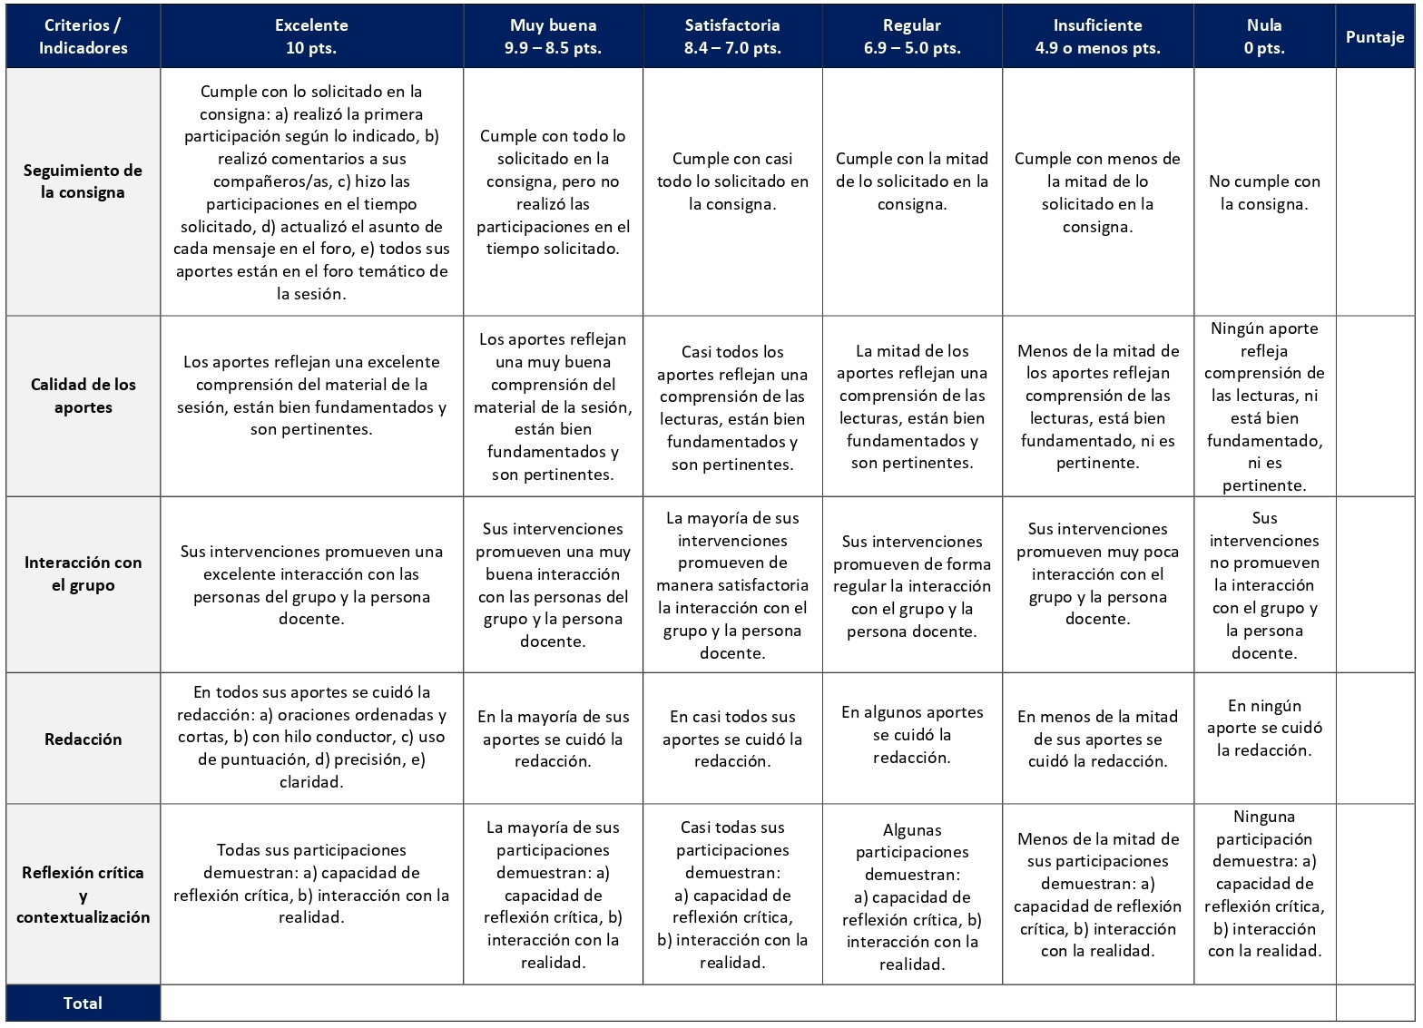

El foro de pares se desarrolla en la sesión 7 y tiene un valor de 5%. En este foro cada estudiante colocará una reflexión personal sobre el desarrollo de la fe y su pertinencia para el quehacer educativo para que un compañero o compañera pueda comentarla.

El foro de pares se desarrolla en la sesión 7 y tiene un valor de 5%. En este foro cada estudiante colocará una reflexión personal sobre el desarrollo de la fe y su pertinencia para el quehacer educativo para que un compañero o compañera pueda comentarla.

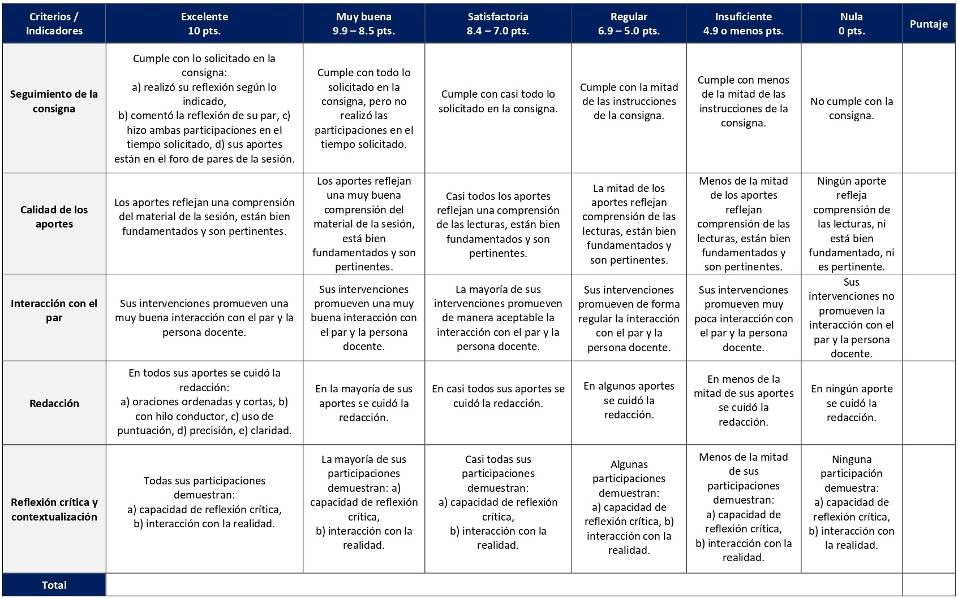
RÚBRICA DE EVALUACIÓN – FORO DE PARES
ESCALA DE EVALUACIÓN – AUTOEVALUACIÓN DEL PERFIL DE LAS METAS DE LA EDUCACIÓN CRISTIANA

Se trata de una estrategia de aprendizaje que hace uso de la autopercepción y expectativas personales ante el quehacer de la educación cristiana. Se realiza en la sesión 3 y tiene un valor de 5%.

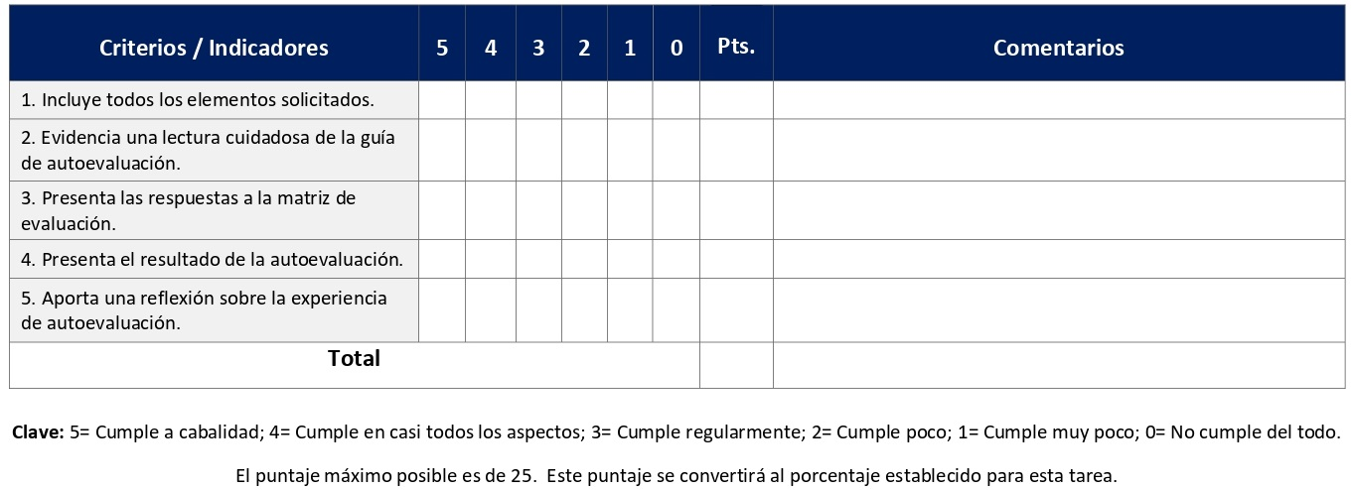
RÚBRICA DE EVALUACIÓN – RESEÑA CRÍTICA DE LECTURA

La realización de una reseña crítica de lectura permite exponer, en primera instancia, las ideas de una persona autora, en segundo lugar, hacer un análisis crítico de estas retomando lo más significativo y, en tercer lugar, contextualizar dichas ideas para la realidad latinoamericana y caribeña. Se elabora en la sesión 5. Tiene un valor de 5%.

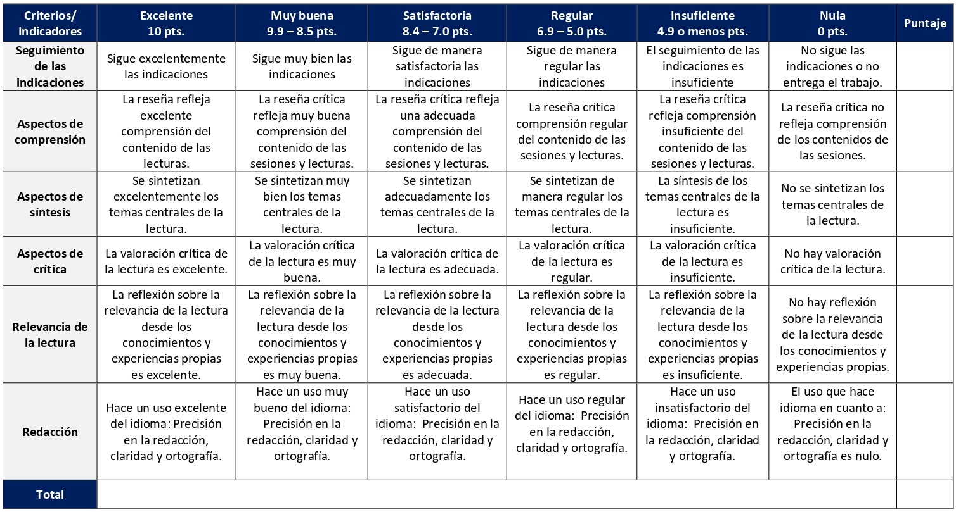

RÚBRICA DE EVALUACIÓN – MAPA CONCEPTUAL

El mapa conceptual es una estrategia de aprendizaje que ayuda a organizar los aportes y conocimientos que nos brindan documentos escritos, al lograr representar y graficar aquellos conceptos y sus derivaciones. Se elabora en la sesión 6 y tiene un valor de 5%.

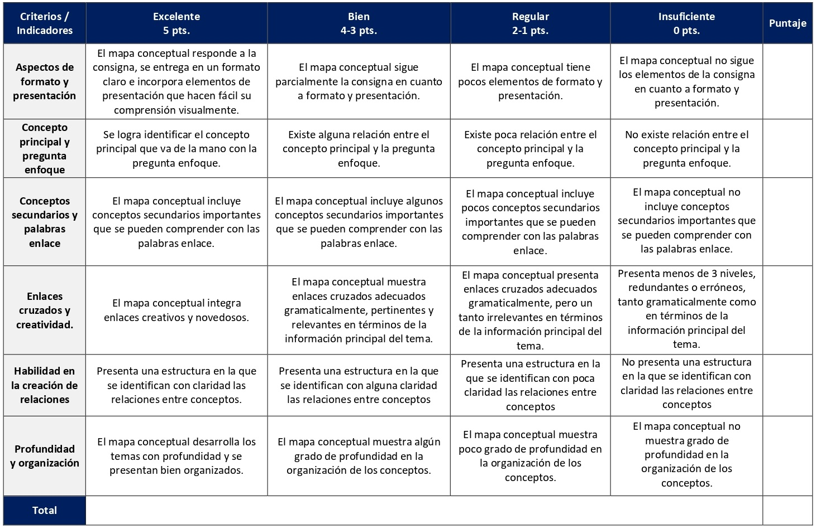

ESCALA DE EVALUACIÓN – ENSAYO SOBRE LA HISTORIA DE LA EDUCACIÓN CRISTIANA

En la sesión 2 se utiliza utiliza la estrategia del ensayo para reflexionar de manera fundamentada sobre la historia de la educación cristiana, con el objetivo de sintetizar los elementos claves que marcan su desarrollo 2. Tiene un valor de 5% y se evalúa según esta escala.
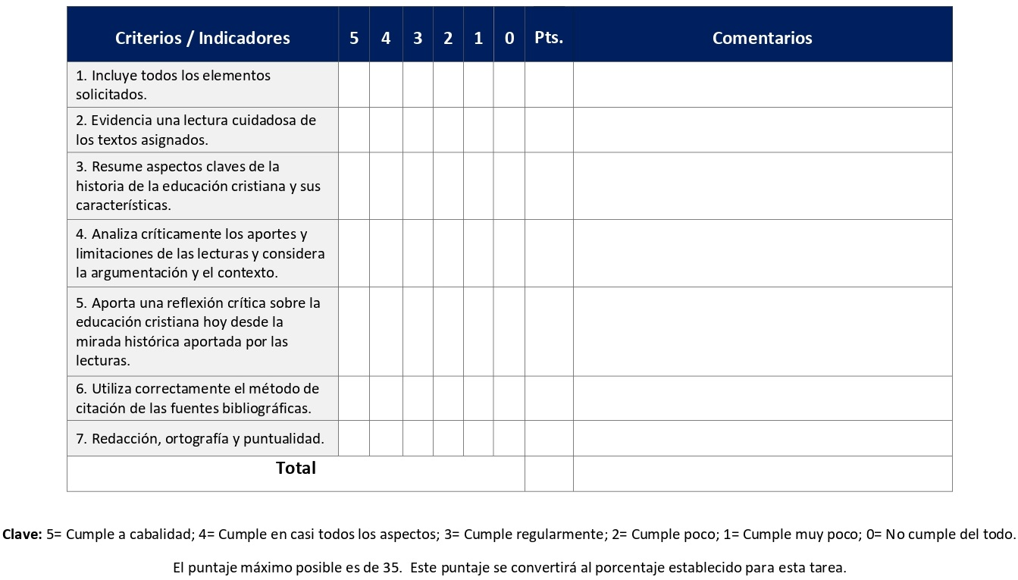

ESCALA DE EVALUACIÓN – ENSAYO SOBRE ACERCAMIENTOS PEDAGÓGICOS PARA LA EDUCACIÓN CRISTIANA

En la sesión 9 se desarrolla un ensayo para reflexionar de manera fundamentada sobre los acercamientos pedagógicos para la educación cristiana. Tiene un valor de 5% y se evalúa según esta escala.
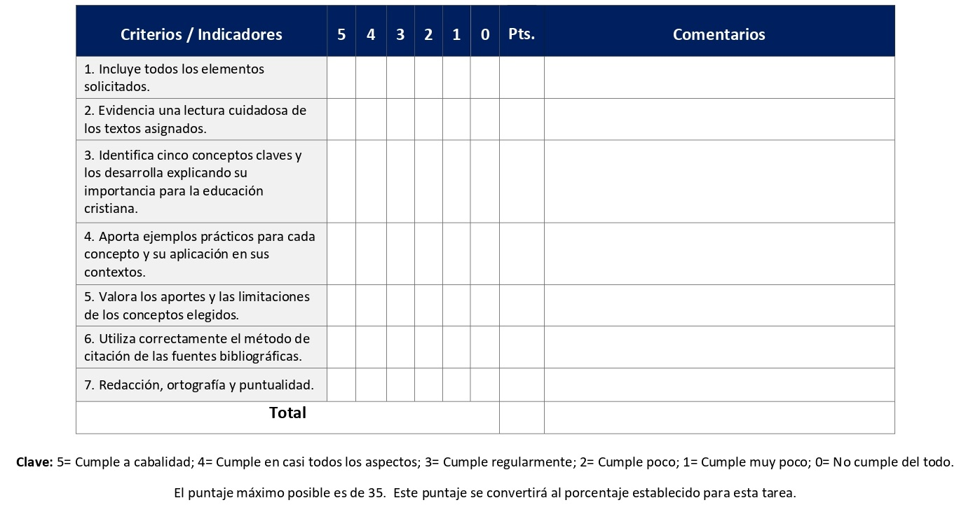

ESCALA DE EVALUACIÓN – DISEÑO DE UNA LECCIÓN BÍBLICA

El diseño de una lección bíblica es una estrategia de aprendizaje que permite practicar el planeamiento que toda persona debe realizar teniendo una función docente previo al desarrollo de la clase. Se elabora en las sesiones 11 y 12 y tiene un valor de 7,5%.
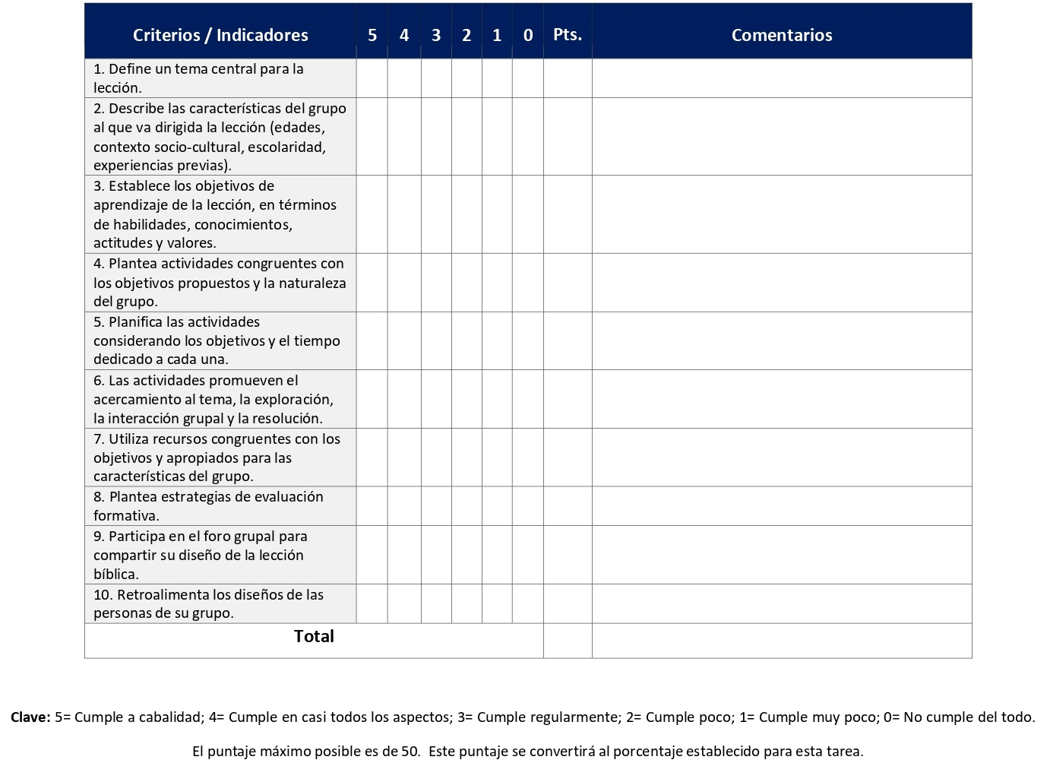

ESCALA DE EVALUACIÓN – PERFIL Y PLAN DE CAPACITACIÓN DOCENTE

Con la elaboración de un perfil y plan de capacitación docente se ensayará la identificación de las áreas de conocimiento que son importantes para la formación de las personas que se desempeñan como docentes en un programa de educación cristiana. Se elabora en la sesión 13 y tiene un valor de 7,5%.

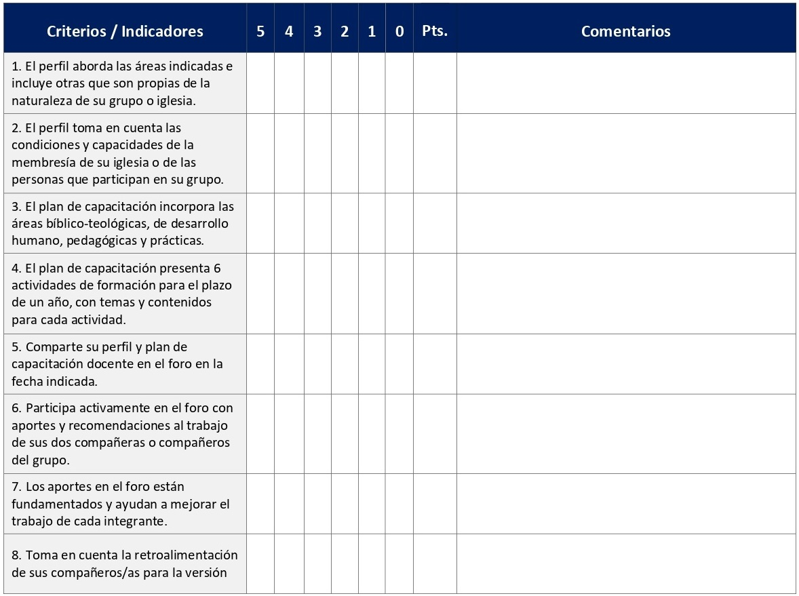

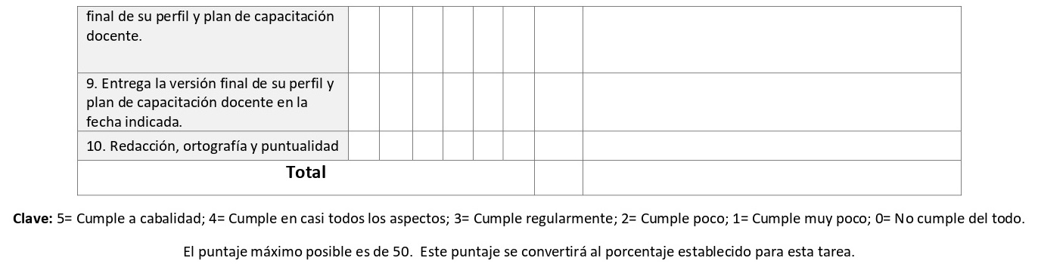

ESCALA DE EVALUACIÓN – BORRADORES DEL MANUAL DE EDUCACIÓN CRISTIANA

El manual de educación cristiana es el trabajo final del curso que recoge los insumos de todo el proceso de aprendizaje. Se presentan 4 borradores progresivos en las sesiones 4, 8, 10 y 14 que se evalúan según la rúbrica que sigue.
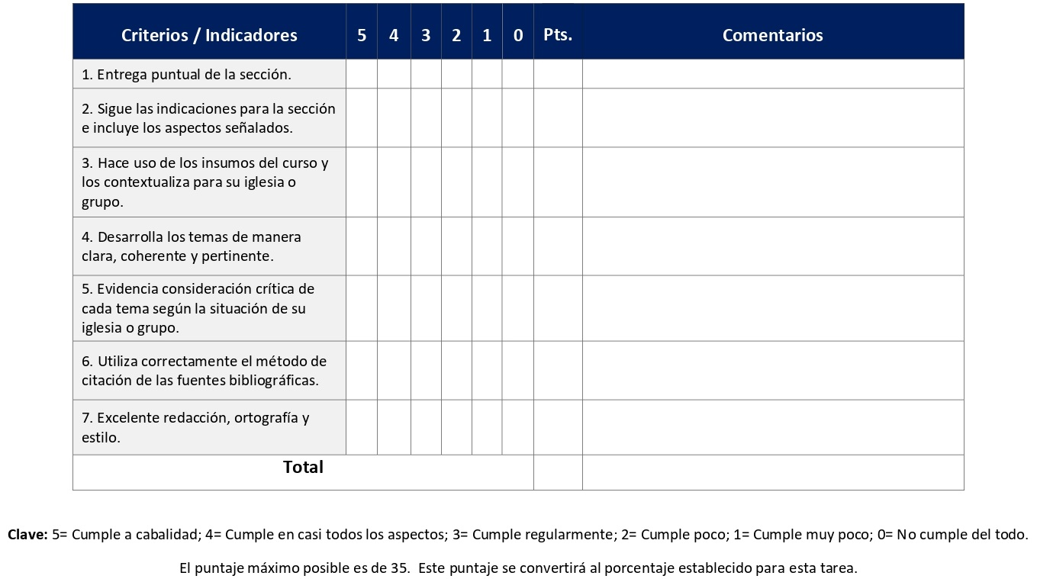

ESCALA DE EVALUACIÓN – VERSIÓN FINAL DEL MANUAL DE EDUCACIÓN CRISTIANA

El manual desarrollado entre la sesión 4 y 14 se entrega en su versión final en la sesión 15. Tiene un valor de 10% y se evalúa según esta escala.
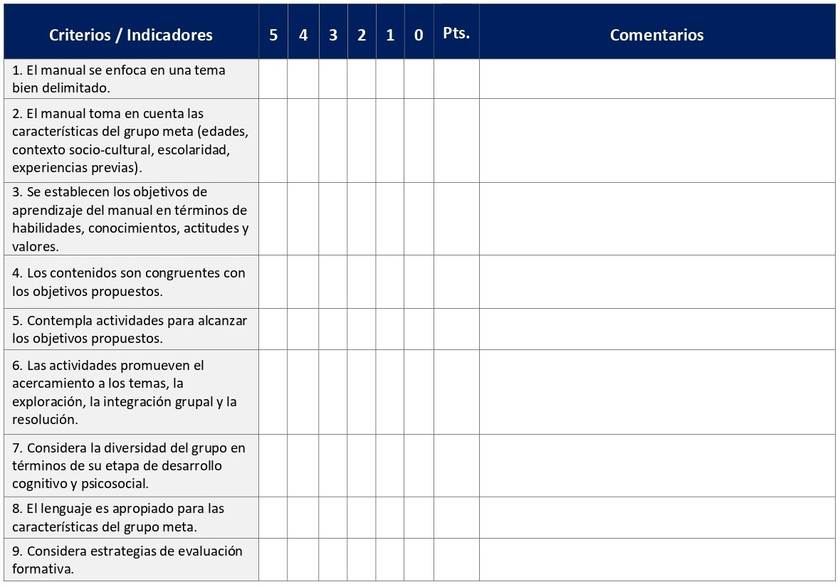

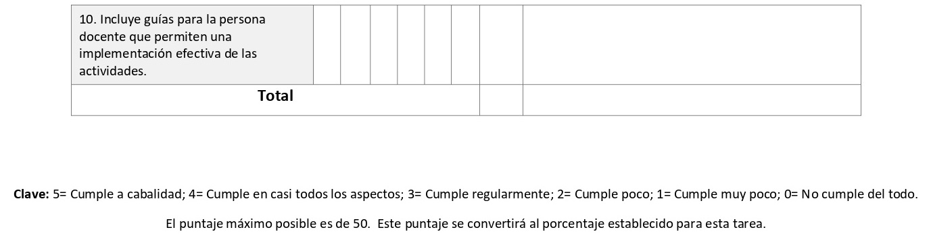

XI. Bibliografía obligatoria
Nota: Los materiales que no cuentan con enlace de acceso son digitalizaciones en formato pdf de bibliografía física disponible en la Biblioteca de la UBL, los cuales se encuentran disponibles en el aula virtual.
Erikson, Erik. Infancia y sociedad, traducción de Noemí Rosemblatt. Buenos Aires: Hormé, 2008. (clásico, última edición)
Floristán, Casiano. Teología Práctica. Teoría y praxis de la acción pastoral. Salamanca: Sígueme, 1993. (Clásico, última reimpresión, 2009)
Freire, Paulo. Pedagogía del oprimido. Montevideo: Siglo Veintiuno, 1980. (Clásico, última reimpresión, 2012)
Galindo, Israel. Capítulos del 24 al 28 de "El arte de la enseñanza cristiana". En Módulo Introducción a la Educación Cristiana, compilado por Ruth Mooney, 297-311. San José, Costa Rica: Editorial SEBILA, 2010. (clásico, última edición)
Galindo, Israel. “El Arte de Hacer Buenas Preguntas”. En Módulo Introducción a la Educación Cristiana, compilado por Ruth Mooney, 346-348. San José, Costa Rica: Editorial SEBILA, 2010. (clásico, última edición)
George, Sherron. La Iglesia que educa: fundamentos bíblico-teológicos y pedagógicos de la educación cristiana. Quito: CLAI, 2005. (clásico, última edición)
Jiménez, Pablo. Principios de educación cristiana. Nashville: Abingdon, 2003. (clásico, última edición)
Leme Garcez, María Cecilia, et. al. “Aportes pedagógicos”. En Educación religiosa en América Latina y el Caribe: Reflexiones y voces plurales para caminos pedagógicos interculturales, compilado por José Mario Méndez Méndez, 499-535. San José, Costa Rica: SEBILA, 2023. Acceso el 27 de agosto de 2023. https://repositorio.una.ac.cr/bitstream/handle/11056/26080/Educacion_religiosa.pdf?sequence=1&isAllowed=y
Mujica Johnson, Felipe Nicolás. Educación ética basada en el amor: El valor moral de las emociones. Saarbrücken: Editorial Académica Española, 2020.
Mooney, Ruth. Manual para crear materiales de educación cristiana. Ontario: Pandora, 2001. (clásico, última edición)
Ordoñez Peñalonzo, Jacinto. Introducción a la Pedagogía. San José, Costa Rica: EUNED, 2008. (clásico, última edición)
Restrepo Carvajal, Jorge Emiro. Desarrollo cognitivo: ecología cultural. México: Manual Moderno, 2019.
Schipani, Daniel. El reino de Dios y el ministerio educativo de la iglesia. Miami: Caribe, 1983. (Clásico, última edición)
Westerhoff, John. ¿Tendrán fe nuestros hijos? Buenos Aires: Aurora, 1979. (Clásico, última edición)

XII. Bibliografía complementaria
Nota: Los materiales que no cuentan con enlace de acceso son digitalizaciones en formato pdf de bibliografía física disponible en la Biblioteca de la UBL, los cuales se encuentran disponibles en el aula virtual.

Freire, Pablo. Pedagogía de la autonomía. México, D.F.: Siglo Veintinuno, 1997. (Clásico, última reimpresión, 2017)
Gallego, Jorge Iván. “Pedagogía crítica y educación no formal”. Uni-Pluriversidad 7, n. 2 (2007): 35-38. Acceso el 18 de diciembre de 2020. https://revistas.udea.edu.co/index.php/unip/article/view/11900
Pérez, Javier. “La pedagogía incómoda de Jesús”. Aportes Teológicos, n.5 (2019): 3-67. Acceso el 18 de diciembre de 2020. http://revistas.ubl.ac.cr/index.php/apteo/issue/view/58
Santamaría Rodríguez, Juan Esteban, Eduard Andrés Quitián Álvarez y Alba Luz Orozco Bernal. “Caracterización de una pedagogía de la teología en perspectiva crítico-liberadora: Reflexiones desde la pedagogía crítica y la teología de la liberación”. Revista Albertus Magnus 7, n. 2 (2016): 213-237. Acceso el 18 de diciembre de 2020. https://doi.org/10.15332/s2011-9771.2016.0002.02

Universidad Bíblica Latinoamericana

Facultad de Teología
Bachillerato en Ciencias Teológicas

Sílabo

Liturgia II

Código | CT 116
Créditos | 4
Requisitos | CTX 107
Modalidad | Virtual
Naturaleza | Teórico-práctico
Periodo | Cuatrimestral (15 semanas lectivas)
Nivel | VII Cuatrimestre
Horario | El curso requiere de 12 horas de trabajo semanal
Aula | Plataforma virtual de la UBL
Docente
Instrucciones administrativas | El curso es virtual, por lo que se requiere de acceso a una computadora con conexión a Internet, además de destrezas básicas para el manejo de correo electrónico y la plataforma Moodle desde el rol de estudiante. Por su naturaleza teórico-práctica este curso requiere de 2 horas de práctica por semana. La dirección de acceso a la plataforma es la siguiente:  https://campus.ubl.ac.cr/login/index.php

I. Descripción
La acción homilética es una acción pastoral importante en la vida de la iglesia. Estar debidamente preparado para ejercerla es un requisito indispensable. Desde nuestra perspectiva teológica-pastoral latinoamericana, este curso pretende profundizar la reflexión y el aprendizaje de destrezas en el campo predicacional. Se busca presentar a los y las estudiantes varios métodos homiléticos y a su vez orientarles en el diseño de su propio método. Se valorarán nuevas formas de predicación en el marco de la renovación litúrgica actual.

II. Objetivo general
Provocar la reflexión, para mejorar la acción, en el campo homilético, desde una perspectiva teológica y pastoral latinoamericana.

III. Objetivos específicos

1. Valorar la integración "celebración y proclamación" en la liturgia.
2. Profundizar las bases bíblico-teológicas y pastorales de la predicación.
3. Comprender las bases de la comunicación humana y aplicarlas al acto predicacional.
4. Poner en común las técnicas homiléticas que acompañan nuestra labor predicacional, así como modelos bíblicos de predicación.
5. Desarrollar destrezas en el proceso de una predicación, aplicando varios métodos de trabajo.
6. Diseñar su propio método de preparación de predicaciones y someterlo a la crítica.
7. Ejecutar un mensaje ante un auditorio, en el que se evaluarán varios aspectos.
8. Valorar nuevas formas de predicación en el marco de la renovación litúrgica.

IV. Contenidos temáticos

Unidad 1: Liturgia: Integración entre celebración y predicación

1.1 Acto homilético
1.2 Integración en una realidad llamada Liturgia

Unidad 2: Bases bíblico-teológicas y pastorales de la predicación

2.1 Fuentes bíblicas
2.2 Fuentes socio teológicas de la predicación
2.3 Fundamentos pastorales

Unidad 3: La comunicación humana y su aplicación al acto predicacional

3.1 El acto comunicativo humano
3.2 El acto homilético contextual: desafíos
3.3 Comunicación y predicación

Unidad 4: Técnicas homiléticas y modelos bíblicos de predicación

4.1 La palabra profética
4.2 El estilo sapiencial
4.3 El estilo poético
4.4 La salmodia y la himnología
4.5 Las parábolas
4.6 La narrativa

Unidad 5: El trabajo previo y la aplicación de varios métodos con el texto

5.1 El acercamiento al texto bíblico

5.2 Exégesis

5.3 Puentes hermenéuticos

Unidad 6: La preparación de la predicación

6.1 La lectura contemplativa del texto

6.2 La exégesis del contexto de los y las oyentes

6.3 Hermenéutica y aplicación

Unidad 7: Diseño del propio método

7.1 Método

7.2 Diseño o bosquejo

7.3 Planeamiento de la predicación

Unidad 8: La presentación de la predicación

8.1 Trabajo exegético

8.2 Trabajo hermenéutico

8.3 La entrega del mensaje

Unidad 9: Renovación de la predicación

9.1 Lutero y la reforma litúrgica

9.2 Nuevas formas de predicación

V. Metodología

La metodología desarrollada en el aula virtual coloca a la persona estudiante como el eje central del proceso de enseñanza y aprendizaje, para lo cual la persona docente como responsable del curso dirige, evacúa dudas y permite que se dé un ambiente democrático en el aprendizaje y que, por medio de las estrategias empleadas se contribuya a la construcción del conocimiento. El entorno virtual utilizado por la UBL se caracteriza por facilitar la interacción, el acceso a recursos diversos, la producción de contenidos y el establecimiento de redes como parte del proceso de enseñanza y aprendizaje. Por sus características este entorno, y la metodología empleada en el curso, permiten que la persona estudiante avance de acuerdo con su disponibilidad de tiempo y con la posibilidad de desarrollar sus actividades desde cualquier lugar, sin embargo, deberá cumplir con las actividades programadas en las fechas establecidas.

El curso es de naturaleza teórica-práctica y como tal fomenta una metodología crítica-reflexiva sobre el acto homilético actual, desarrollado en las iglesias y comunidades de fe de América Latina y el Caribe. Desde esa perspectiva, cada actividad del curso tiende a la mejora del acto predicacional. Los y las estudiantes diseñarán con el acompañamiento docente y la revisión de la literatura su propio método predicacional. Mediante el diálogo en la plataforma Moodle y el trabajo colaborativo los y las estudiantes pondrán en común sus investigaciones y lecturas sobre técnicas homiléticas y bíblicas de predicación, en el desarrollo de ejercicios diseñados por la persona docente. Además, aplicarán varios métodos de trabajo de acercamiento al texto (exégesis y hermenéutica) y al contexto. En la actividad final compartirán una predicación en la que sintetizarán el aprendizaje del curso y recibirán retroalimentación de sus compañeros/as y de la persona docente. Estas estrategias metodológicas contribuirán en la adquisición de nuevos conocimientos en el área litúrgica homilética. El papel de la persona docente consiste en mediar o facilitar el proceso de aprendizaje, y para ello durante el curso se realizarán encuentros sincrónicos virtuales en la plataforma virtual. Las sesiones sincrónicas se grabarán para que los y las estudiantes que justifiquen debidamente su ausencia, sea por motivos tecnológicos, ancho de banda, laborales, de salud u otros pueden tener acceso a ella. Esta flexibilidad es parte esencial del modelo educativo de la Universidad y busca evitar la exclusión por situaciones de inequidad social, condición climática, demandas laborales o ministeriales, entre otras. A la vez, se asegura de que todas las personas estudiantes tengan acceso a los recursos de aprendizaje que se ofrecen en el curso.

VI. Estrategias de aprendizaje

El aprendizaje en este curso busca provocar la reflexión, para mejorar la acción, en el campo de la homilética, desde una perspectiva teológica y pastoral latinoamericana y caribeña.
Se utilizan las siguientes estrategias de aprendizaje:
a) Foro: Un foro es un espacio virtual de interacción y debate sobre un tópico o tema que se realiza en forma asincrónica. El aprendizaje se da mediante los aportes de cada participante y las réplicas a otras personas compañeras. En este curso a través de los foros se abordan los temas de la integración de la celebración y la predicación en la liturgia, y las nuevas formas de predicación en el contexto latinoamericano y caribeño.
b) Encuentro sincrónico virtual: Se han programado varios encuentros sincrónicos virtuales en este curso en los que se profundizan las temáticas de las lecturas y recursos del curso, se realizan aclaraciones y ejercicios prácticos grupales y colectivos. Los encuentros tienen un carácter formativo y de encuentro con la persona docente, no sumativo en cuanto a la evaluación. Se grabarán para las personas estudiantes que no puedan participar y lo soliciten. Los temas que se tocarán en estos encuentros son: integración entre celebración y predicación, bases bíblicas, teológicas y pastorales de la predicación, comunicación humana y predicación, técnicas homiléticas y modelos bíblicos de predicación, la preparación, el método, la presentación y la renovación de la predicación en el contexto latinoamericano y caribeño.
c) Trabajo de investigación: Este trabajo consiste en una investigación individual sobre algún modelo bíblico de predicación, el cual se realiza a través de dos sesiones. La Biblia nos ofrece diferentes modelos en los que se plasma, a través de sus páginas, la proclamación o predicación del mensaje de Dios a su pueblo. Esta estrategia permitirá a los y las estudiantes profundizar en uno de ellos, para luego presentarlo al resto de sus compañeros y compañeras mediante un encuentro sincrónico virtual. Estos son algunos de los modelos que se investigarán: la palabra profética, el estilo sapiencial, el estilo poético, la salmodia y la himnología, las parábolas, la narrativa en historias y cartas y la apocalíptica.
d) Ensayo: Un ensayo es un escrito argumentativo académico preparado por la persona estudiante, donde se vierte la valoración de la persona autora sobre un tópico generalmente polémico, pero con argumentación fundamentada. En este curso el ensayo será desarrollado durante una sesión y versará sobre las fuentes bíblicas, teológicas y pastorales de la predicación cristiana, con base en las lecturas asignadas en la sesión.
e) Mapa mental: Se trata de una herramienta de estudio mediante la cual, en forma gráfica, didáctica, ordenada, jerarquizada y sistemática se ilustran los esquemas mentales cognitivos que se van dando al apropiarse del conocimiento que comparte una lectura. En este curso se aprovechará esta estrategia para abordar el tema de los desafíos actuales de la predicación en América Latina y el Caribe y el tema de la preparación de la predicación.
f) Mapa conceptual: Se define al mapa conceptual como una herramienta gráfica de aprendizaje que permite establecer jerarquías entre las ideas y conceptos de un texto o lectura y sus relaciones en forma gráfica y creativa. Los y las estudiantes elaborarán un mapa conceptual sobre el tema del diseño o preparación de una predicación.
g) Reseña crítica de lectura: En la perspectiva de fortalecer las capacidades de resumen de las ideas principales de una lectura, hacer un análisis crítico y una contextualización, se emplea la estrategia de reseña crítica, con la cual profundizaremos en la relación de la predicación con otros ministerios o acciones pastorales, tales como el acompañamiento pastoral.
h) Diseño de un método de predicación propio: El diseño de un método de predicación propio es una síntesis personal que presenta cada estudiante del protocolo que realiza para: 1) El acercamiento y estudio exegético y hermenéutico del texto bíblico, 2) El procedimiento de preparación de la predicación y 3) El procedimiento de entrega homilética. Con este se busca responder a las ciencias teológicas en relación con la realidad socio eclesial de cada persona estudiante.
i) Trabajo exegético: Mediante la aplicación de métodos para el estudio bíblico, la exégesis de un texto se define como el análisis particular desde varias perspectivas metodológicas de una perícopa o porción delimitada del texto que será la base para la predicación que se requiere en este curso. Durante dos sesiones las personas estudiantes realizarán la exégesis del texto bíblico elegido para la predicación mediante la guía compartida para ello por la persona docente.
j) Trabajo hermenéutico: Luego del trabajo exegético que implica el análisis exhaustivo de un texto bíblico, está el trabajo hermenéutico o interpretativo que responde a las preguntas sobre lo que quiso decir el texto en su contexto antiguo y qué significados o interpretación cobra para los contextos actuales, especialmente de América Latina y el caribe. El trabajo hermenéutico se desarrolla durante una sesión del curso.
k) Predicación: Se refiere al trabajo homilético que se basa en el trabajo exegético y en el trabajo hermenéutico de un texto y su contexto, y de nuestros contextos latinoamericanos y caribeños, para poder tender puentes hermenéuticos pertinentes a nuestra realidad socio-eclesial y cultural. La homilética o predicación hace uso de las fuentes de la oratoria y la comunicación oral. Las personas estudiantes realizarán una predicación y la compartirán con sus compañeros y compañeras mediante un video.
l) Coevaluación de la predicación: Las personas estudiantes realizarán una coevaluación de la predicación de su par, por lo tanto, cada uno/una evaluará y recibirá evaluaciones y retroalimentación, según los criterios establecidos para ello por la persona docente.
Los y las estudiantes podrán comunicarse con la persona docente a través de la plataforma virtual, o bien el correo electrónico suministrado por esta, y recibirán una respuesta a las consultas realizadas en un tiempo máximo de 48 horas.

VII. Recursos didácticos

Para lograr los objetivos del curso, desarrollar los contenidos y la metodología propuesta se hará uso de los siguientes recursos didácticos:

a) Lecturas semanales obligatorias que se asignan como insumo para las actividades individuales y grupales. Todos los materiales de lectura están disponibles en formato digital en la plataforma virtual.

b) Lecturas complementarias en algunas de las sesiones que se asignan para su lectura con el fin de ampliar las temáticas. Realizar estas lecturas es opcional.

c) Material audiovisual en algunas de las sesiones que se asigna para su observación con el fin de ampliar las temáticas. Observar estos videos es opcional.

d) En cada una de las sesiones en la plataforma virtual encontrará una ruta de aprendizaje con información tal como: los contenidos que estudiará, el material obligatorio y/o complementario, instrucciones detalladas para la elaboración/participación en la actividad asignada y la evaluación de esta.

e) En la plataforma virtual también dispondrá de guías generales que se encuentran en el material complementario de la sesión correspondiente para la participación en un foro y mediante la herramienta Big Blue Button en la plataforma Moodle, la elaboración de una reseña crítica de lectura, un mapa conceptual y un mapa mental; así como de guías para el ensayo, la investigación sobre modelos bíblicos de predicación, el diseño de un método de predicación, el trabajo hermenéutico y exegético del texto para predicar y la elaboración y coevaluación de la predicación que se encuentran en la sección de actividades de la sesión correspondiente.

f) También puede disponer de las bases de datos, revistas en línea, repositorios y buscadores especializados a los cuales puede acceder mediante la Biblioteca Enrique Strachan (https://www.ubl.ac.cr/biblioteca), así como consultar el Portal de Revistas de la UBL (http://revistas.ubl.ac.cr/). A través del correo de la biblioteca (biblioteca@ubl.ac.cr) puede solicitar recursos que se encuentren en la colección física.

g) La Biblioteca Digital de la UBL cuenta con recursos de acceso abierto para la investigación, organizados por temas y disponibles a través de un buscador, además de todos los materiales bibliográficos asignados en los cursos de la carrera de bachillerato en Ciencias Teológicas. Dicho espacio está disponible para todas las personas registradas en el campus virtual y se puede acceder a través del siguiente enlace: https://campus.ubl.ac.cr/course/index.php?categoryid=186

h) Mediante el campus virtual accederá al espacio de soporte técnico, en el cual puede evacuar sus dudas o preguntas frecuentes y al correo electrónico para comunicarse con la persona docente.

VIII. Cronograma de trabajo

Sesión  (semana) | Contenidos temáticos | Actividades de enseñanza-aprendizaje
 |  | Recursos didácticos | Actividades de aprendizaje
1 | Unidad 1: Liturgia: Integración entre celebración y predicación  1.1 Acto homilético  1.2 Integración en una realidad llamada Liturgia | Ruta de aprendizaje  Jiménez, Pablo. “Predicación y postmodernidad”. En La predicación en el Siglo XXI: homilética liberacional y contextual, 59-84. Barcelona: CLIE, 2008. (clásico, última edición)  Material complementario  Guía para la participación en un foro en la plataforma Moodle  Guía para la participación mediante la herramienta Big Blue Button en la plataforma Moodle | - Participación en el foro social CAFETERÍA.  - Participación en el foro de dudas.  - Participación en el foro temático: Integración de la celebración y la predicación.  - Presentación docente en un encuentro sincrónico virtual (formativo).
2 | Unidad 2: Bases bíblico-teológicas y pastorales de la predicación  2.1 Fuentes bíblicas  2.2 Fuentes socio teológicas de la predicación  2.3 Fundamentos pastorales | Ruta de aprendizaje  Jiménez, Pablo. “Fuentes teológicas y sociales de la predicación”. En La predicación en el Siglo XXI: homilética liberacional y contextual, 45-57. Barcelona: CLIE, 2008. (clásico, última edición)  Cortés Fuentes, David. “Exégesis bíblica y predicación”. En Púlpito cristiano y justicia social, editado por Daniel Rodríguez y Rodolfo Espinosa, 101-111. México: El Faro, 1994. (clásico, última edición)  Material complementario  Sánchez Navarro, Luis. “La palabra en la liturgia cristiana: el testimonio del Nuevo Testamento”. Reseña Bíblica, n.94 (2017): 20-27. | - Elaboración del ensayo sobre las fuentes de la predicación cristiana.
3 | Unidad 3: La comunicación humana y su aplicación al acto predicacional  3.1 El acto comunicativo humano | Ruta de aprendizaje  Portillo, Romer. “La comunicación y la predicación”. En Y el verbo se hizo carne: desafíos actuales a la predicación evangélica en la América Latina, editado por Amós López, 183-196. La Habana: Caminos, 2010. (clásico, última edición)  Material complementario  Guía para la elaboración de un mapa mental  Guía para la participación mediante la herramienta Big Blue Button en la plataforma Moodle | - Elaboración de un mapa mental sobre la comunicación y la predicación.  - Presentación docente en un encuentro sincrónico virtual (formativo).
4 | Unidad 3: La comunicación humana y su aplicación al acto predicacional  3.2 El acto homilético contextual: desafíos  3.3 Comunicación y predicación | Ruta de aprendizaje  Mora, Edwin. “Palabra proclamada, palabra escuchada. Predicación y acompañamiento pastoral en clave transformadora. Puntos convergentes”. En Y el verbo se hizo carne: desafíos actuales a la predicación evangélica en la América Latina, editado por Amós López, 163-182. La Habana: Caminos, 2010. (clásico, última edición)  Material complementario  Aguerre, Natalia. “La predicación del evangelio en las INDIAS del padre ACOSTA S.J.: un antecedente teórico de intervención social”. Antíteses 11, n. 21 (2018): 39-65. Acceso el 18 de diciembre de 2020. http://dx.doi.org/10.5433/1984-3356.2018v11n21p39  Guía para la elaboración de una reseña crítica de lectura | - Elaboración de una reseña crítica de la lectura.
5 | Unidad 4: Técnicas homiléticas y modelos bíblicos de predicación  4.1 La palabra profética  4.2 El estilo sapiencial  4.3 El estilo poético | Ruta de aprendizaje  Ham Stanard, Carlos. “El trípode homilético: una guía para predicadores laicos cubanos”. En Y el verbo se hizo carne: desafíos actuales a la predicación evangélica en la América Latina, editado por Amós López, 231-249. La Habana: Caminos, 2010. (clásico, última edición)  Material complementario  Guía para la participación mediante la herramienta Big Blue Button en la plataforma Moodle | - Iniciar la elaboración de una investigación sobre modelos bíblicos de predicación.  - Presentación docente en un encuentro sincrónico virtual (formativo).
6 | Unidad 4: Técnicas homiléticas y modelos bíblicos de predicación  4.4 La salmodia y la himnología  4.5 Las parábolas  4.6 La narrativa | Ruta de aprendizaje  Material complementario  Estrada, Bernardo. “La recepción cristiana de la predicación de Jesús”. Scripta Theologica 40, n.2 (2008), 491-507. Acceso el 18 de diciembre de 2020. https://hdl.handle.net/10171/35081  Guía para la participación mediante la herramienta Big Blue Button en la plataforma Moodle | - Entregar el informe de investigación sobre modelos bíblicos de predicación.  - Participación en el encuentro sincrónico virtual para compartir su presentación Power Point.
7 | Unidad 5: El trabajo previo y la aplicación de varios métodos con el texto  5.1 El acercamiento al texto bíblico  5.2 Exégesis  5.3 Puentes hermenéuticos | Ruta de aprendizaje  Barth, Karl. “Preparación de la predicación”. En La proclamación del Evangelio, traducción de Francisco Báez, 75-102. Salamanca: Sígueme, 1969. (clásico, última reimpresión 1980)  Material complementario  Guía para la elaboración de un mapa mental  Guía para la participación mediante la herramienta Big Blue Button en la plataforma Moodle | - Elaboración de un mapa mental sobre el método propuesto por Karl Barth.  - Presentación docente en un encuentro sincrónico virtual (formativo).
8 | Unidad 6: La preparación de la predicación  6.1 La lectura contemplativa del texto  6.2 La exégesis del contexto de los y las oyentes  6.3 Hermenéutica y aplicación | Ruta de aprendizaje  Jiménez, Pablo. “Diseño avanzado del sermón”. En La predicación en el Siglo XXI: homilética liberacional y contextual, 149-176. Barcelona: CLIE, 2008. (clásico, última edición)  Material complementario  Batista de Souza, Mauro. “La nueva homilética en América Latina: Los oyentes como punto de partida”. En Teología Práctica en el contexto de América Latina, editado por Christoph Schneider-Harpprecht y Roberto E Zwetsch, 161-181. Quito, Ecuador: CLAI, 2011. (clásico, última edición)  Guía para la elaboración de un mapa conceptual  Guía para la participación mediante la herramienta Big Blue Button en la plataforma Moodle | - Elaboración de un mapa conceptual sobre el diseño del sermón.  - Presentación docente en un encuentro sincrónico virtual (formativo).
9 | Unidad 7: Diseño del propio método  7.1 Método  7.2 Diseño o bosquejo  7.3 Planeamiento de la predicación | Ruta de aprendizaje  Jiménez, Pablo. “Cómo planear la predicación”. En La predicación en el Siglo XXI: homilética liberacional y contextual, 177-190. Barcelona: CLIE, 2008. (clásico, última edición)  Jiménez, Pablo. “Cómo preparar sermones bíblicos”, “Los rudimentos del sermón”, “El bosquejo del sermón tradicional”. Caps. 4,5 y 6. En Principios de predicación, 51-85. Nashville: Abingdon Press, 2003. (clásico, última edición)  Material complementario  Guía para la participación mediante la herramienta Big Blue Button en la plataforma Moodle | - Elaboración de un diseño de un método de predicación propio.  - Participación en el encuentro sincrónico virtual para compartir su presentación Power Point.
10 | Unidad 8: La presentación de la predicación  8.1 Trabajo exegético | Ruta de aprendizaje  Álvarez, Carmelo. “Proclamar el Evangelio del Reino: Misión de la Iglesia primitiva”. En Y el verbo se hizo carne: desafíos actuales a la predicación evangélica en la América Latina, editado por Amós López, 81-87. La Habana: Caminos, 2010. (clásico, última edición)  Material complementario  Guía para la participación en un foro en la plataforma Moodle | - Iniciar la elaboración del trabajo exegético del texto bíblico para predicar.  - Participación en el foro temático: Predicación del Reino de Dios (formativo).
11 | Unidad 8: La presentación de la predicación  8.1 Trabajo exegético | Ruta de aprendizaje  Material complementario  Guía para la participación mediante la herramienta Big Blue Button en la plataforma Moodle | - Entregar el trabajo exegético del texto bíblico para predicar.  - Presentación docente en un encuentro sincrónico virtual (formativo).
12 | Unidad 8: La presentación de la predicación  8.2 Trabajo hermenéutico | Ruta de aprendizaje | - Elaborar el trabajo hermenéutico del texto bíblico para predicar.
13 | Unidad 8: La presentación de la predicación  8.3 La entrega del mensaje | Ruta de aprendizaje  López, Amós. “Proclamación creativa y contextual: Aportes del año litúrgico para una pastoral homilética relevante a la realidad cubana”, 1-69. Tesis de maestría. Universidad Bíblica Latinoamericana, 2008. (clásico, última edición)  Material complementario  Guía para la participación mediante la herramienta Big Blue Button en la plataforma Moodle | - Elaborar la matriz para el bosquejo de su prédica.  - Presentación docente en un encuentro sincrónico virtual (formativo).
14 | Unidad 9: Renovación de la predicación  9.1 Lutero y la reforma litúrgica  9.2 Nuevas formas de predicación | Ruta de aprendizaje  De Souza, Mauro. “La prédica en Martín Lutero. Algunas implicaciones para la predicación cristiana latinoamericana de la actualidad”. En Y el verbo se hizo carne: desafíos actuales a la predicación evangélica en la América Latina, editado por Amós López, 115-129. La Habana: Caminos, 2010. (clásico, última edición)  Material complementario  Guía para la participación en un foro en la plataforma Moodle | - Entrega del enlace/link de su predicación.  - Participación en el foro temático: La predicación cristiana (formativo).
15 | Unidad 9: Renovación de la predicación  9.1 Lutero y la reforma litúrgica  9.2 Nuevas formas de predicación | Ruta de aprendizaje  Material complementario  Guía para la participación en un foro en la plataforma Moodle | - Co-evaluación de la predicación de su compañero o compañera.  - Participación en el foro temático: Nuevas formas de predicación.

IX. Distribución de tiempo semanal
Al ser este un curso impartido en la modalidad virtual no se requiere la asistencia a clases presenciales. Por ello, cada semana se asignan actividades que los estudiantes deben realizar para promover el diálogo con los contenidos y la asimilación de los temas a través de lecturas críticas, análisis, tareas, informes, discusiones en foros o trabajos colaborativos. Debe considerarse que, al tener este curso asignados 4 créditos, se debe invertir 12 horas de trabajo por semana. La distribución de tiempos es la siguiente:

Tipo de horas  (categoría) | Horas por semana | Actividades relacionadas
Horas de Estudio Individual (HEI) | 4 | - Lectura de los textos (materiales en formato digital).  - Análisis de lecturas e investigación por cuenta propia.
Horas de Trabajo Colaborativo (HTC) | 2 | - Participación en los foros temáticos (incluye aportes personales y réplicas a los demás estudiantes).  - Participación en los encuentros sincrónicos virtuales para compartir la presentación Power Point.  - Participación en el foro para entregar el enlace/link y co-evaluar la predicación.  - Participación en los encuentros sincrónicos virtuales.
Horas de Producción Individual (HPI) | 4 | - Elaboración de un ensayo.  - Elaboración de mapas mentales y mapa conceptual.  - Elaboración de reseña crítica de lectura.  - Diseño de un método de predicación propio.  - Trabajos exegético y hermenéutico del texto bíblico.
Horas de Práctica (HP) | 2 | - Predicación (grabación en video).
Total de horas (TH) | 12

Las horas de trabajo en cada categoría corresponden a un promedio estimado semanal. Dependiendo de la programación estipulada en el cronograma, se podrá requerir un mayor o menor tiempo de dedicación a cada tipo de actividad durante una semana específica. Sin embargo, el curso está diseñado de forma que el total de horas semanales nunca sobrepase las 12 horas. La distribución de tiempos por tipo de horas (categoría) es congruente, en todos sus extremos, con lo que establece el plan de estudios de la modalidad virtual.

X. Evaluación
La evaluación se realizará mediante la entrega de tareas que demuestran el fortalecimiento de las metodologías de exégesis, hermenéutica y de la emisión del mensaje o predicación. Además, se evaluará la participación en los foros temáticos y la entrega de una reseña crítica de lectura, mapas mentales y un mapa conceptual. La nota mínima de aprobación es 7.00 (en escala decimal). Se asignan los siguientes porcentajes a los rubros de evaluación del curso:

Síntesis cuantitativa de la evaluación
Rubros para evaluar | Porcentaje total
Encuentros sincrónicos virtuales  Se llevan a cabo en las sesiones 1, 3, 5, 7, 8, 11 y 13. Tienen un valor formativo y no sumativo. | ̶
Foros temáticos  Se desarrollan en las sesiones 1 y 15. Cada foro tiene un valor de 2,5%. Los foros de las sesiones 10 y 14 tienen un valor formativo y no sumativo. | 5%
Trabajo de investigación sobre los modelos bíblicos de predicación  Se desarrolla en las sesiones 5 y 6. | 10%
Ensayo sobre las fuentes de la predicación cristiana  Se elabora en la sesión 2. | 5%
Mapas mentales y mapa conceptual  En las sesiones 3 y 7 se elabora un mapa mental. Cada mapa tiene un valor de 5%. En la sesión 8 se elabora un mapa conceptual, el cual tiene un valor de 5%. | 15%
Reseña crítica de lectura  Se elabora en la sesión 4. | 5%
Diseño de un método de predicación propio  Se elabora en la sesión 9. | 10%
Trabajo exegético y hermenéutico  El trabajo exegético se desarrolla en las sesiones 10 y 11, mientras que el trabajo hermenéutico en la sesión 12. Cada trabajo tiene un valor de 12,5%. | 25%
Predicación y coevaluación de la predicación  Se trabaja desde la sesión 13 hasta la 15 y se distribuye de la siguiente forma:  - Matriz para el bosquejo de su prédica (sesión 13). Tiene un valor de 5%.  - Entrega del enlace/link de su prédica (sesión 14). Tiene un valor de 15%.  - Coevaluación de la predicación (sesión 15). Tiene un valor de 5%. | 25%
Total | 100%

RÚBRICA DE EVALUACIÓN – FORO TEMÁTICO

Un foro es un espacio virtual de interacción y debate sobre un tópico o tema que se realiza en forma asincrónica. El aprendizaje se da mediante los aportes de cada participante y las réplicas a otras personas compañeras. Se desarrollan en las sesiones 1 y 15. Cada foro tiene un valor de 2,5%. Los foros de las sesiones 10 y 14 tienen un valor formativo y no sumativo.

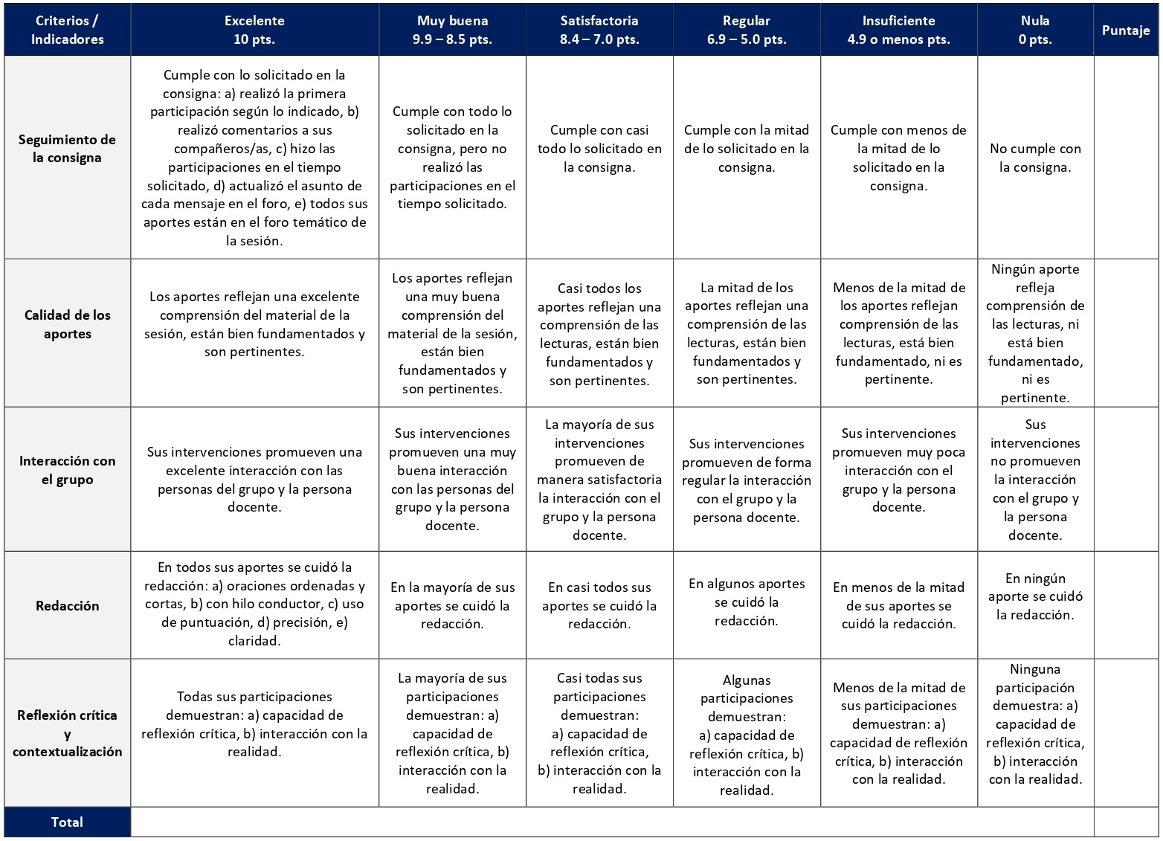

ESCALA DE EVALUACIÓN – INVESTIGACIÓN SOBRE MODELOS BÍBLICOS DE PREDICACIÓN

Este trabajo consiste en una investigación individual sobre algún modelo bíblico de predicación. La Biblia nos ofrece diferentes modelos en los que se plasma, a través de sus páginas, la proclamación o predicación del mensaje de Dios a su pueblo. Se desarrolla en las sesiones 5 y 6. Tiene un valor de 10%.

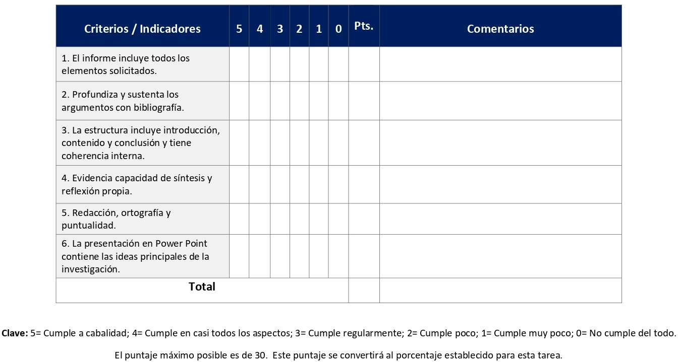

ESCALA DE EVALUACIÓN – ENSAYO SOBRE LAS FUENTES DE LA PREDICACIÓN CRISTIANA

Un ensayo es un escrito argumentativo académico preparado por la persona estudiante, donde se vierte la valoración de la persona autora sobre un tópico generalmente polémico, pero con argumentación fundamentada. Se elabora en la sesión 2 y tiene un valor de 5%.

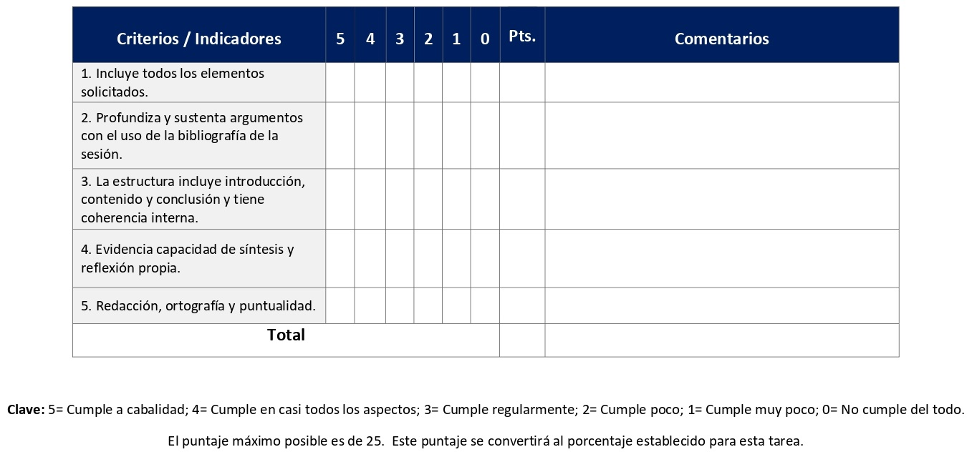

RÚBRICA DE EVALUACIÓN – MAPA MENTAL

Se trata de una herramienta de estudio mediante la cual, en forma gráfica, didáctica, ordenada, jerarquizada y sistemática se ilustran los esquemas mentales cognitivos que se van dando al apropiarse del conocimiento que comparte una lectura. Se elaboran en las sesiones 3 y 7. Cada mapa tiene un valor de 5%.
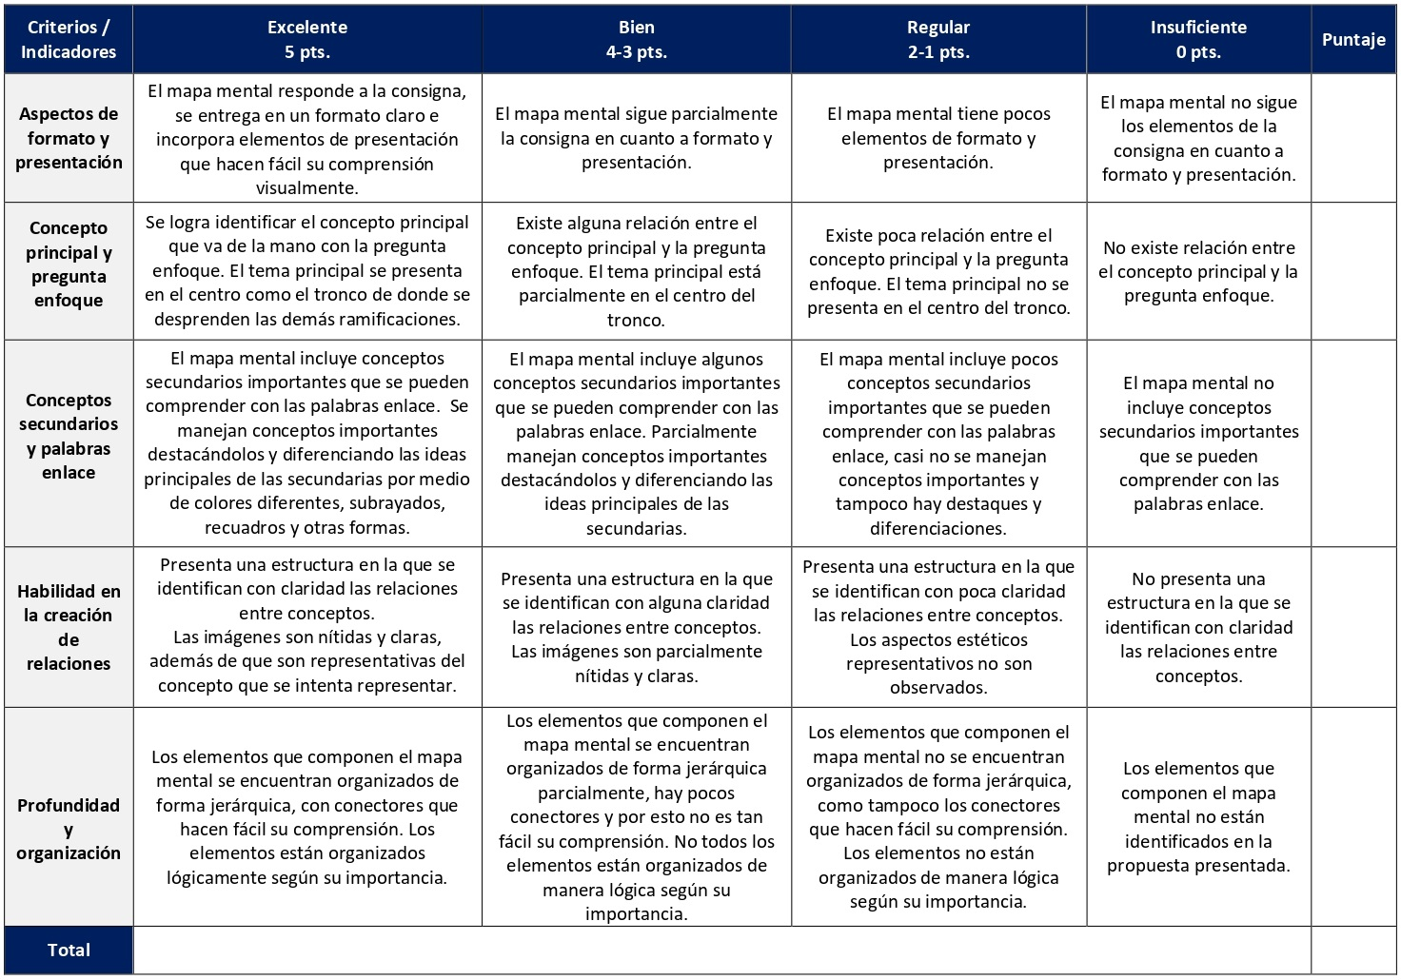

RÚBRICA DE EVALUACIÓN – MAPA CONCEPTUAL

Se define al mapa conceptual como una herramienta gráfica de aprendizaje que permite establecer jerarquías entre las ideas y conceptos de un texto o lectura y sus relaciones en forma gráfica y creativa. Se elabora en la sesión 8. Tiene un valor de 5%.
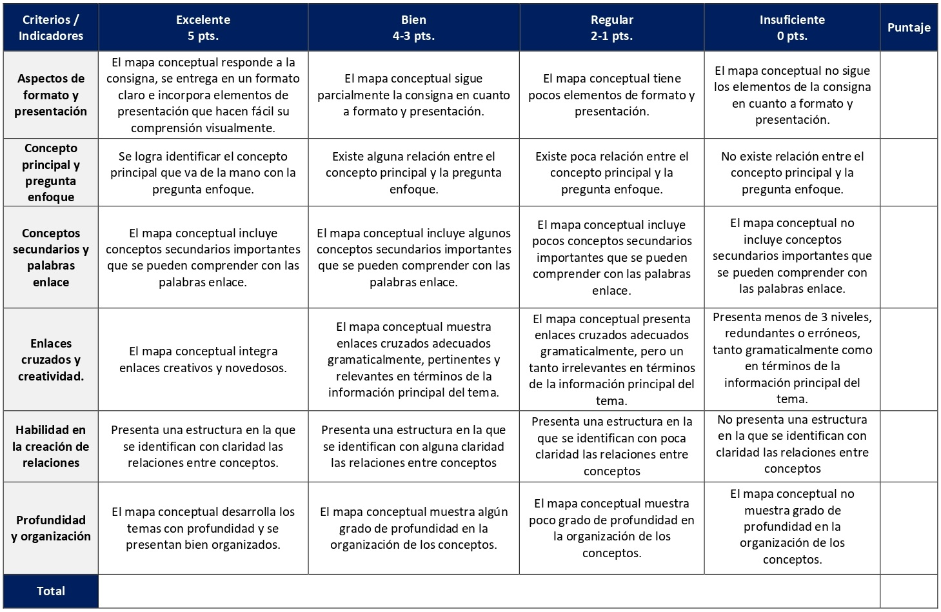

RÚBRICA DE EVALUACIÓN – RESEÑA CRÍTICA DE LECTURA

En la perspectiva de fortalecer las capacidades de resumen de las ideas principales de una lectura, hacer un análisis crítico y una contextualización, se emplea la estrategia de reseña crítica, con la cual profundizaremos en la relación de la predicación con otros ministerios o acciones pastorales, tales como el acompañamiento pastoral. Se elabora en la sesión 4. Tiene un valor de 5%.
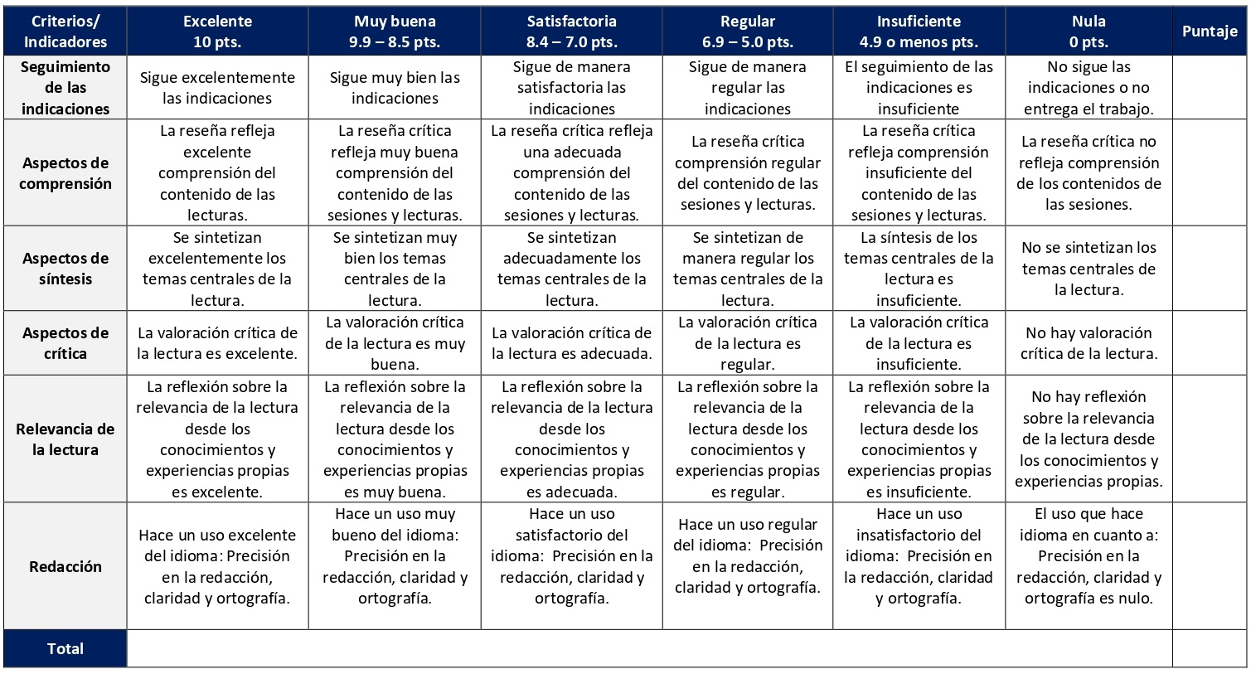

ESCALA DE EVALUACIÓN – DISEÑO DE UN MÉTODO DE PREDICACIÓN PROPIO

El diseño de un método de predicación propio es una síntesis personal que presenta cada estudiante del protocolo que realiza para: 1) El acercamiento y estudio exegético y hermenéutico del texto bíblico, 2) El procedimiento de preparación de la predicación y 3) El procedimiento de entrega homilética. Se elabora en la sesión 9 y tiene un valor de 10%.

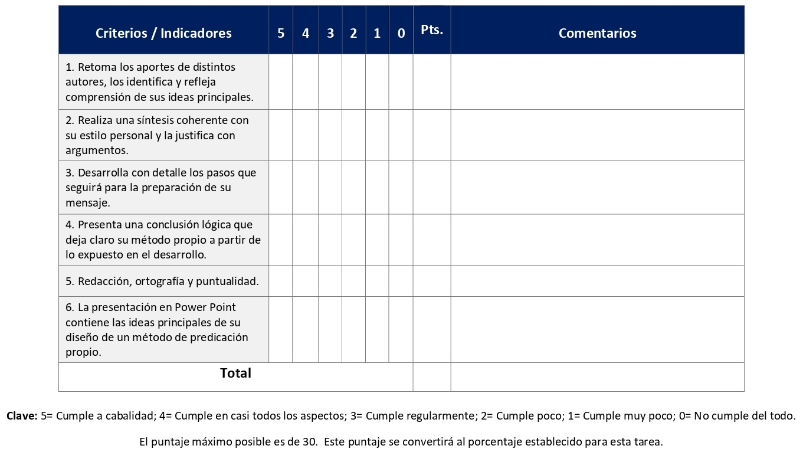

ESCALA DE EVALUACIÓN – TRABAJO EXEGÉTICO DEL TEXTO BÍBLICO PARA PREDICAR

Mediante la aplicación de métodos para el estudio bíblico, la exégesis de un texto se define como el análisis particular desde varias perspectivas metodológicas de una perícopa o porción delimitada del texto que será la base para la predicación que se requiere en este curso. El trabajo exegético se desarrolla en las sesiones 10 y 11. Tiene un valor de 12,5%.

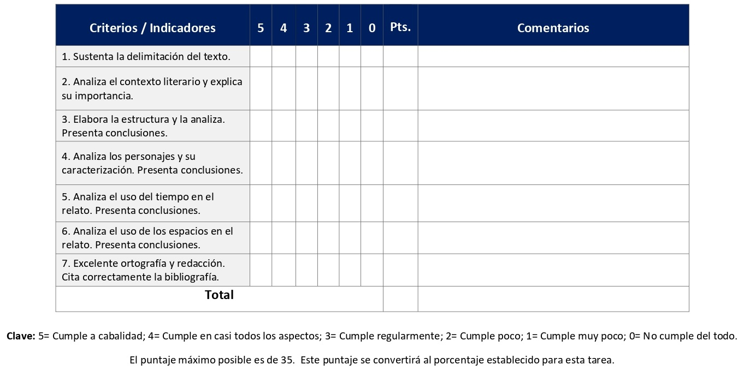

ESCALA DE EVALUACIÓN – TRABAJO HERMENÉUTICO DEL TEXTO BÍBLICO PARA PREDICAR

Luego del trabajo exegético que implica el análisis exhaustivo de un texto bíblico, está el trabajo hermenéutico o interpretativo que responde a las preguntas sobre lo que quiso decir el texto en su contexto antiguo y qué significados o interpretación cobra para los contextos actuales, especialmente de América Latina y el Caribe. Se lleva a cabo en la sesión 12 y tiene un valor de 12,5%.

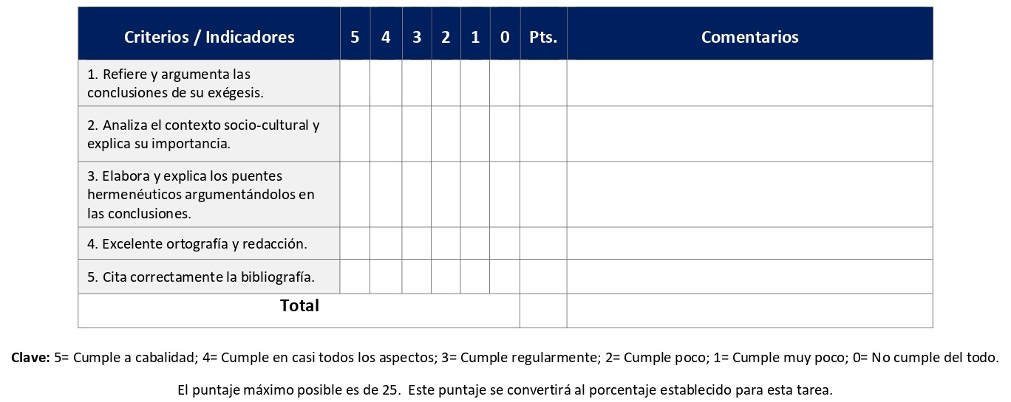

ESCALA DE EVALUACIÓN – MATRIZ PARA EL BOSQUEJO DE LA PRÉDICA

En la sesión 13 los y las estudiantes elaborarán una matriz para el bosquejo de su prédica, la cual tiene un valor de 5%.

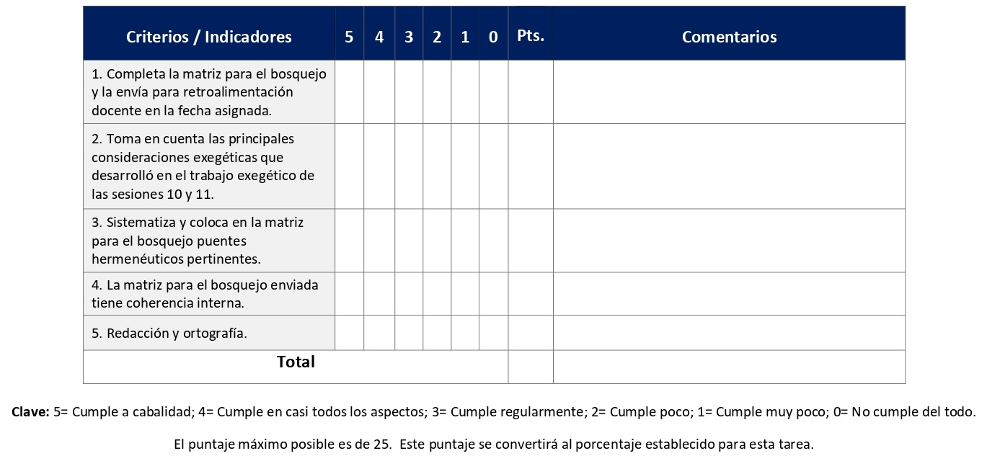

ESCALA DE EVALUACIÓN – PREDICACIÓN

Se refiere al trabajo homilético que se basa en el trabajo exegético y en el trabajo hermenéutico de un texto y su contexto, y de nuestros contextos latinoamericanos y caribeños, para poder tender puentes hermenéuticos pertinentes a nuestra realidad socio-eclesial y cultural. En la sesión 14 se entrega un enlace/link de su predica, la cual tiene un valor de 15%.

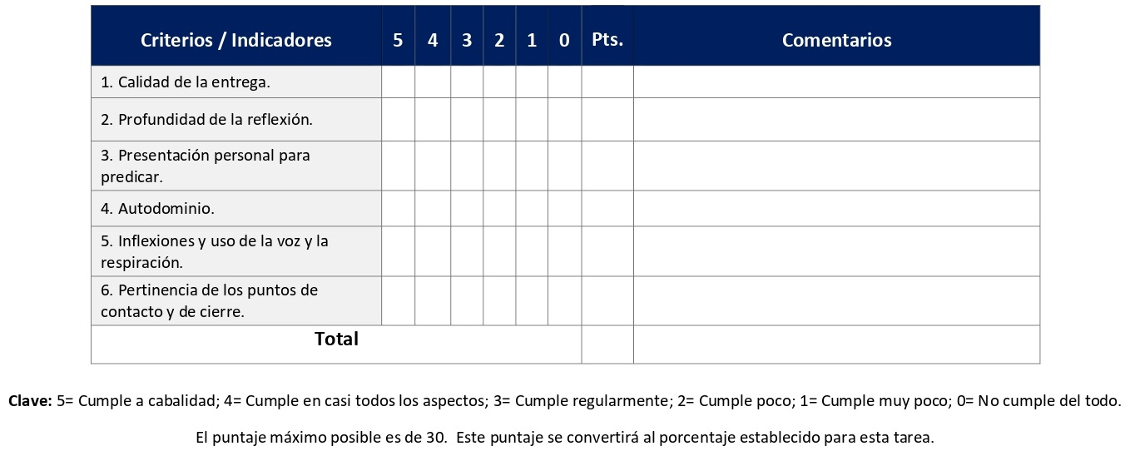

ESCALA DE COEVALUACIÓN DE LA PREDICACIÓN

Las personas estudiantes realizarán una coevaluación de la predicación de su par, por lo tanto, cada uno/una evaluará y recibirá evaluaciones y retroalimentación. Se realiza en la sesión 15. Tiene un valor de 5%.

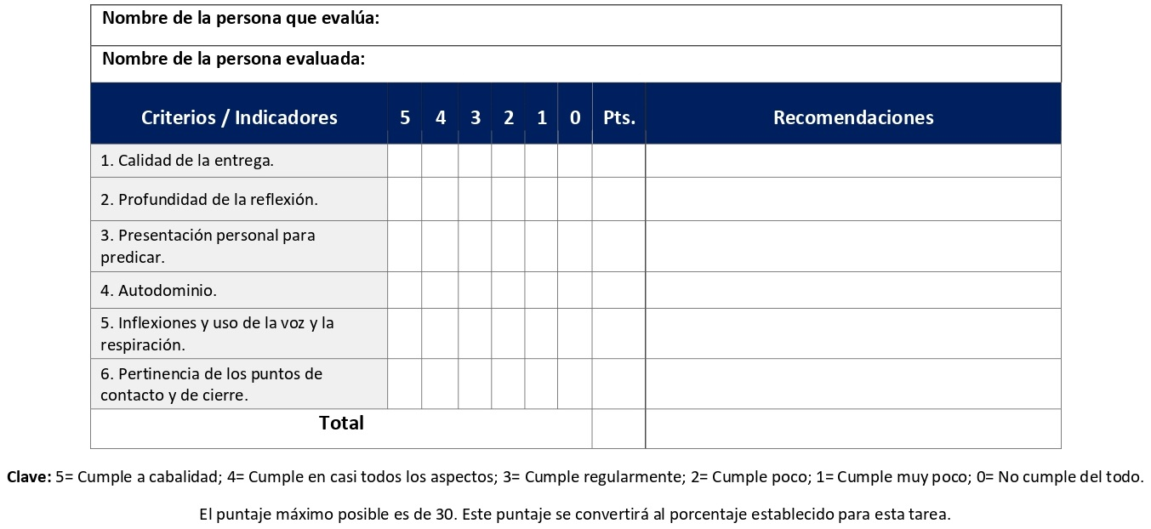

X. Bibliografía obligatoria
Nota: Los materiales que no cuentan con enlace de acceso son digitalizaciones en formato pdf de bibliografía física disponible en la Biblioteca de la UBL, los cuales se encuentran disponibles en el aula virtual.
Álvarez, Carmelo. “Proclamar el Evangelio del Reino: Misión de la Iglesia primitiva”. En Y el verbo se hizo carne: desafíos actuales a la predicación evangélica en la América Latina, editado por Amós López, 81-87. La Habana: Caminos, 2010. (clásico, última edición)
Barth, Karl. La proclamación del Evangelio, traducción de Francisco Báez. Salamanca: Sígueme, 1969. (Clásico, última reimpresión, 1980).
Cortés Fuentes, David. “Exégesis bíblica y predicación”. En Púlpito cristiano y justicia social, editado por Daniel Rodríguez y Rodolfo Espinosa, 101-111. México: El Faro, 1994. (clásico, última edición)
De Souza, Mauro. “La prédica en Martín Lutero. Algunas implicaciones para la predicación cristiana latinoamericana de la actualidad”. En Y el verbo se hizo carne: desafíos actuales a la predicación evangélica en la América Latina, editado por Amós López, 115-129. La Habana: Caminos, 2010. (clásico, última edición)
Ham Stanard, Carlos. “El trípode homilético: una guía para los predicadores laicos cubanos”. En Y el verbo se hizo carne: desafíos actuales a la predicación evangélica en la América Latina, editado por Amós López, 231-249. La Habana: Caminos, 2010. (clásico, última edición)
Jiménez, Pablo. La predicación en el Siglo XXI: homilética liberacional y contextual. Barcelona: CLIE, 2008. (clásico, última edición)
Jiménez, Pablo. Principios de predicación. Nashville: Abingdon Press, 2003. (clásico, última edición)
López, Amós, “Proclamación creativa y contextual: Aportes del año litúrgico para una pastoral homilética relevante a la realidad cubana”. Tesis de maestría. Universidad Bíblica Latinoamericana, 2008. (clásico, última edición)
Mora, Edwin. “Palabra proclamada, palabra escuchada. Predicación y acompañamiento pastoral en clave transformadora. Puntos convergentes”. En Y el verbo se hizo carne: desafíos actuales a la predicación evangélica en la América Latina, editado por Amós López, 163-182. La Habana: Caminos, 2010. (clásico, última edición)
Portillo, Romer. “La comunicación y la predicación”. En Y el verbo se hizo carne: desafíos actuales a la predicación evangélica en la América Latina, editado por Amós López, 231-249. La Habana: Caminos, 2010. (clásico, última edición)

XI. Bibliografía complementaria
Nota: Los materiales que no cuentan con enlace de acceso son digitalizaciones en formato pdf de bibliografía física disponible en la Biblioteca de la UBL, los cuales se encuentran disponibles en el aula virtual.
Aguerre, Natalia. “La predicación del evangelio en las INDIAS del padre ACOSTA S.J.: un antecedente teórico de intervención social”. Antíteses 11, n. 21 (2018): 39-65. Acceso el 18 de diciembre de 2020. http://dx.doi.org/10.5433/1984-3356.2018v11n21p39
Batista de Souza, Mauro. “La nueva homilética en América Latina: Los oyentes como punto de partida”. En Teología Práctica en el contexto de América Latina, editado por Christoph Schneider-Harpprecht y Roberto E Zwetsch, 161-181. Quito, Ecuador: CLAI, 2011. (clásico, última edición)
Estrada, Bernardo. “La recepción cristiana de la predicación de Jesús”. Scripta Theologica 40, n.2 (2008), 491-507. Acceso el 18 de diciembre de 2020. https://hdl.handle.net/10171/35081
Sánchez Navarro, Luis. “La palabra en la liturgia cristiana: el testimonio del Nuevo Testamento”. Reseña Bíblica, n.94 (2017): 20-27.

Universidad Bíblica Latinoamericana

Facultad de Teología
Bachillerato en Ciencias Teológicas

Sílabo
Misión de la Iglesia

Código | CT 112
Créditos | 4
Requisitos | CT 117
Modalidad | Virtual
Naturaleza | Teórico
Periodo | Cuatrimestral (15 semanas lectivas)
Nivel | VII Cuatrimestre
Horario | El curso requiere de 12 horas de trabajo semanal
Aula | Plataforma virtual de la UBL
Docente
Instrucciones administrativas | El curso es virtual, por lo que se requiere de acceso a una computadora con conexión a Internet, además de destrezas básicas para el manejo de correo electrónico y la plataforma Moodle desde el rol de estudiante. La dirección de acceso a la plataforma es la siguiente:  https://campus.ubl.ac.cr/login/index.php

I. Descripción
A partir de relatos históricos y actuales sobre la misión de la iglesia en América Latina se realiza una relectura bíblica sobre la misión de la iglesia, y una articulación teológica de una misión liberadora contextualizada, incluyendo la misionología desde la perspectiva de la comunidad de fe en el contexto socio-económico-político. Se da énfasis al desarrollo de la visión misionológico-pastoral de cada estudiante.

II. Objetivo general
Establecer las bases para una evaluación de la misión de la iglesia en América Latina desde las perspectivas de la historia, la Biblia, la teología y elementos de carácter eclesiológicos sobre la misión.

III. Objetivos específicos

1. Introducir la historia de las misiones de la Iglesia cristiana en América Latina.

2. Estudiar las bases bíblicas de la misión en diferentes autores católicos y protestantes.

3. Reflexionar teológicamente estableciendo fundamentos pertinentes para la misión en la actualidad.

4. Investigar algunos aspectos eclesiológicos importantes para la misión.

5. Desarrollar una actitud autocrítica y acentuar las bases para una misionología adecuada a la realidad latinoamericana.

IV. Contenidos

Unidad 1: Introducción general al curso

1.1 Conceptualizaciones sobre los términos: “misión”, “evangelización”, “proselitismo”, “testimonio”
1.2 La misión de Dios dentro de la historia de la salvación
1.3 La misionología como disciplina teológica
1.4 Explicaciones metodológicas

Unidad 2: Breve introducción a la historia de las misiones en América Latina y el mundo

2.1 La misión en el paradigma de la Iglesia de Oriente
2.2 La misión en el paradigma de la Iglesia Católica Romana en el medioevo
2.2.1 Las misiones católicas durante la conquista y colonización del continente
2.3 La misión en el paradigma de la Reforma Protestante
2.3.1 Las misiones protestantes durante la colonia
2.4 La misión a partir de la Ilustración
2.4.1 Las misiones protestantes en los procesos de independencias

Unidad 3: Bases bíblicas de la misión y re-lectura

3.1 Modelos veterotestamentarios de misión
3.1.1 Israel y la misión
3.1.2 Profetas y la misión
3.1.3 Las oraciones de los salmos y la misión
3.2 Modelos neotestamentarios de misión
3.2.1 Jesús y la comunidad mesiánica
3.2.2 Las comunidades en Hechos y paulinas
3.2.3 Testimonio y Misión en otros textos del NT
3.2.4 El paradigma del reino de Dios: horizonte misionológico
Unidad 4: Bases teológicas de la misión

4.1 Dios como punto de partida y llegada de la misión
4.2 Creación y salvación: presuposiciones básicas de la misión
4.3 Elementos del paradigma posmoderno ecuménico
4.4 ¿Qué pasa con otras religiones? La misión como diálogo

Unidad 5: Misión y culturas

5.1 Evangelio y culturas
5.2 Contextualización e inculturación
5.3 La misión en la interculturalidad

Unidad 6: Elementos eclesiológicos de la misión

6.1 La iglesia como signo del reino
6.2 Misión y ministerios
6.2.1 La didáctica
6.2.2 La diaconía
6.2.3 La koinonía
6.2.4 La liturgia
6.2.5 La proclamación
6.3 Sujetos, estructuras y relaciones de misión
6.4 Proyectos finales

V. Metodología

La metodología desarrollada en el aula virtual coloca a la persona estudiante como el eje central del proceso de enseñanza y aprendizaje, para lo cual la persona docente como responsable del curso dirige, evacúa dudas y permite que se dé un ambiente democrático en el aprendizaje y que, por medio de las estrategias empleadas se contribuya a la construcción del conocimiento. El entorno virtual utilizado por la UBL se caracteriza por facilitar la interacción, el acceso a recursos diversos, la producción de contenidos y el establecimiento de redes como parte del proceso de enseñanza y aprendizaje. Por sus características este entorno, y la metodología empleada en el curso, permiten que la persona estudiante avance de acuerdo con su disponibilidad de tiempo y con la posibilidad de desarrollar sus actividades desde cualquier lugar, sin embargo, deberá cumplir con las actividades programadas en las fechas establecidas.

El curso es de naturaleza teórica. Como es un curso que viene al final del programa de Bachillerato en Ciencias Teológicas, busca relacionar la ya desarrollada capacidad de reflexión teológica con la práctica de la misión. Se usará una reflexión personal inicial escrita como un repaso del marco teológico de la carrera. Como segundo paso se busca una comprensión básica de las distintas áreas del pensamiento misionológico (historia, Biblia, teología, eclesiología y cultura). La persona docente seleccionará las lecturas sobre las distintas áreas. En algunos momentos la persona docente hará presentaciones del material, en otros momentos, los y las estudiantes hará exposiciones de las lecturas asignadas o presentaciones en grupos a través de encuentros sincrónicos virtuales. Las sesiones sincrónicas se grabarán para que los y las estudiantes que justifiquen debidamente su ausencia, sea por motivos tecnológicos, ancho de banda, laborales, de salud u otros pueden tener acceso a ella. Esta flexibilidad es parte esencial del modelo educativo de la Universidad y busca evitar la exclusión por situaciones de inequidad social, condición climática, demandas laborales o ministeriales, entre otras. A la vez, se asegura de que todas las personas estudiantes tengan acceso a los recursos de aprendizaje que se ofrecen en el curso. Ya con estos insumos se trabajará en el aula virtual con la orientación de la persona docente a través de debates, trabajos en grupos y actividades de síntesis para articular criterios para ser utilizados en la evaluación de prácticas de misión en América Latina hoy. En un trabajo final (individual o en grupos pequeños) se investigará y evaluará un proyecto de misión de una iglesia u organización cristiana, aplicando los criterios desarrollados en el curso.

VI. Estrategias de aprendizaje

En el presente curso el aprendizaje permitirá establecer las bases para una evaluación de la misión de la iglesia en América Latina, desde las perspectivas de la historia, la Biblia, la teología y elementos de carácter eclesiológicos sobre la misión.
Se utilizan las siguientes estrategias de aprendizaje:
a) Foro: La razón del foro es permitir que las personas estudiantes y la persona docente interactúen en este a partir de la discusión de las temáticas del curso, entre las cuales se encuentran: misión y evangelismo, interculturalidad y misión y, experiencias de misión. Estas discusiones se generarán a partir de los insumos contenidos en las lecturas de las sesiones correspondientes, permitiendo así el intercambio de conocimientos entre las personas estudiantes.
b) Encuentro sincrónico virtual: Esta herramienta virtual sincrónica facilita el encuentro entre las personas estudiantes y la persona docente con el fin de dialogar, debatir, escuchar presentaciones, o hacer trabajo en grupos pequeños sobre un tema en particular. Tiene un valor formativo.
c) Wiki: Las actividades colaborativas tienen mucha importancia en la educación virtual. El wiki es una herramienta que puede ser utilizada de forma colectiva, con el fin de colocar información en una página digital a partir de los aportes que todas las personas del curso van creando. Durante una sesión se utilizará esta estrategia para trabajar el tema de los cambios paradigmáticos en la teología de la misión y en la relectura de las bases bíblicas.
d) Exposición: Una exposición es una forma habitual de presentar un tema realizando una explicación detallada de su contenido y abordando y desarrollando los aspectos más importantes de una manera clara y convincente. Las temáticas/lecturas que se exponen en este curso son asignadas a las y los estudiantes por parte de la persona docente. Cubren varias temáticas tales como: misión en el Antiguo Testamento, Jesús y la misión de la iglesia, teología de la misión y cambios paradigmáticos sobre el entendimiento de la misión de la iglesia.
e) Presentación audiovisual: La presentación audiovisual es una herramienta que integra e interrelaciona lo auditivo y lo visual con el objetivo de presentar información sobre un tema o temas en específico. En varias sesiones, mediante encuentros sincrónicos virtuales, se realizarán presentaciones audiovisuales de temas designados por la persona docente a trabajar en grupos pequeños, entre los cuales están: misión y culturas, misión como anuncio del Reino de Dios y, desafíos de la misión en un mundo globalizado.
f) Glosario: El glosario busca que la persona estudiante conozca y maneje un vocabulario mínimo de términos de un tema con el fin de definirlos, explicarlos y aplicarlos. En este curso el glosario se desarrolla durante una sesión a partir de conceptos referidos al papel de la iglesia local en el tema de la misión, según la lectura asignada en dicha sesión.
g) Reflexión personal: La reflexión personal permite a la persona estudiante organizar y comunicar sus pensamientos sobre un determinado tema, ayudando en el proceso de autocomprensión de su propio proceso educativo. En este curso se utiliza esta estrategia para profundizar en la relación entre la historia de la salvación y la misión de la iglesia.
h) Proyecto final: El trabajo final del curso es un proyecto de investigación y análisis de la propuesta misionológica de un proyecto de misión desarrollado por una iglesia o parroquia local, una denominación o una OBF. El objetivo del trabajo es analizar el proyecto de misión según las dimensiones de la misión desarrolladas en el curso para determinar si el proyecto es coherente con la comprensión adquirida sobre la misión de Dios.

Los y las estudiantes podrán comunicarse con la persona docente a través de la plataforma virtual, o bien el correo electrónico suministrado por esta, y recibirán una respuesta a las consultas realizadas en un tiempo máximo de 48 horas.

VII. Recursos didácticos

Para lograr los objetivos del curso, desarrollar los contenidos y la metodología propuesta se hará uso de los siguientes recursos didácticos:

a) Lecturas semanales obligatorias que se asignan como insumo para las actividades individuales y grupales. Todos los materiales de lectura están disponibles en formato digital en la plataforma virtual.

b) Lecturas complementarias en algunas de las sesiones que se asignan para su lectura con el fin de ampliar las temáticas. Realizar estas lecturas es opcional.

c) En cada una de las sesiones en la plataforma virtual encontrará una ruta de aprendizaje con información tal como: los contenidos que estudiará, el material obligatorio y/o complementario, instrucciones detalladas para la elaboración/participación en la actividad asignada y la evaluación de esta.

d) En la plataforma virtual también dispondrá de guías generales que se encuentran en el material complementario de la sesión correspondiente para la participación en un foro, un wiki, un glosario y mediante la herramienta Big Blue Button en la plataforma Moodle; así como de guías para las actividades de síntesis sobre la misión en el Antiguo y Nuevo Testamento, y para el proyecto final que se encuentran en la sección de actividades de la sesión correspondiente.

e) También puede disponer de las bases de datos, revistas en línea, repositorios y buscadores especializados a los cuales puede acceder mediante la Biblioteca Enrique Atracan (https://www.ubl.ac.cr/biblioteca), así como consultar el Portal de Revistas de la UBL (http://revistas.ubl.ac.cr/). A través del correo de la biblioteca (biblioteca@ubl.ac.cr) puede solicitar recursos que se encuentren en la colección física.

f) La Biblioteca Digital de la UBL cuenta con recursos de acceso abierto para la investigación, organizados por temas y disponibles a través de un buscador, además de todos los materiales bibliográficos asignados en los cursos de la carrera de bachillerato en Ciencias Teológicas. Dicho espacio está disponible para todas las personas registradas en el campus virtual y se puede acceder a través del siguiente enlace: https://campus.ubl.ac.cr/course/index.php?categoryid=186

g) Mediante el campus virtual accederá al espacio de soporte técnico en el cual puede evacuar sus dudas o preguntas frecuentes y al correo electrónico para comunicarse con la persona docente.

VIII. Cronograma de trabajo

Sesión  (semana) | Contenidos temáticos | Actividades de enseñanza-aprendizaje
 |  | Recursos didácticos | Actividades de aprendizaje
1 | Unidad 1: Introducción general al curso  1.1 Conceptualizaciones sobre los términos: "misión", "evangelización", "proselitismo", "testimonio"  1.2 La misión de Dios dentro de la historia de la salvación  1.3 La misionología como disciplina teológica  1.4 Explicaciones metodológicas | Ruta de aprendizaje  Stam, Juan. “La historia de la salvación y la misión integral de la Iglesia”. En La misión de la Iglesia: Una visión panorámica, compilado por Valdir Raul Steuernagel, 19-43. San José: Varitec, 1992. (clásico, última edición)  Escobar, Samuel. “La misión hoy: Práctica y reflexión”. En Tiempo de Misión: América Latina y la misión cristiana hoy, 18-33. Santafé de Bogotá: CLARA-SEMILLA, 1999. (clásico, última edición)  Material complementario  Kirk, Andrés. “La búsqueda actual de la realidad de la religión”. En La misión cristiana bajo la lupa, 103-122. Buenos Aires: Kairos, 2011. (clásico, última edición)  Guía para la participación en un foro en la plataforma Moodle | - Participación en el foro social CAFETERÍA.  - Participación en el foro de dudas.  - Participación en el foro temático grupal: Compartir experiencias de misión, donde se realizará un trabajo en grupos sobre términos (formativo).  - Elaboración de una reflexión personal sobre la historia de la salvación.
2 | Unidad 2: Breve introducción a la historia de las misiones en América Latina y el mundo  2.1 La misión en el paradigma de la Iglesia de Oriente  2.2 La misión en el paradigma de la Iglesia Católica Romana en el Medioevo  2.2.1 Las misiones católicas durante la conquista y colonización del continente | Ruta de aprendizaje  Bosch, David Jacobus. “Cambios de paradigma en misionología”. En Misión en transformación: cambios de paradigma en la teología de la misión, 229-239. Grand Rapids: Libros Desafío, 2000. (clásico, última edición)  Rooy, Sidney. “La búsqueda histórica de las bases bíblicas de la misión”. En Bases bíblicas de la misión. Perspectivas latinoamericanas, editado por C. René Padilla, 3-33. Grand Rapids: Nueva Creación, 1998. (clásico, última edición)  Beozzo, José Oscar. “Visión indígena de la conquista y de la evangelización”. En La iglesia y los indios ¿500 años de diálogo o de agresión?, compilado por Juan Bottasso, 21-44. Quito: Ediciones ABYA-YALA, 1990. (clásico, última edición)  Material complementario  Guía para la participación mediante la herramienta Big Blue Button en la plataforma Moodle  Guía para la participación en un wiki en la plataforma Moodle | - Presentación docente en un encuentro sincrónico virtual.  - Participación en la elaboración del wiki grupal: Experiencias históricas de misión en América Latina.  - Asignación de lecturas para las presentaciones en grupo en la próxima sesión.
3 | Unidad 2: Breve introducción a la historia de las misiones en América Latina y el mundo  2.3 La misión en el paradigma de la Reforma Protestante  2.3.1 Las misiones protestantes durante la colonia  2.4 La misión a partir de la Ilustración  2.4.1 Las misiones protestantes en los procesos de independencia | Ruta de aprendizaje  Rooy, Sidney. “Introducción”, “Los luteranos en Venezuela”, “La fe reformada en Brasil”, “Los reformados holandeses en Brasil”. Caps. 1,2 y 5. En Misión y encuentro de culturas, 5-18 y 35-38. Buenos Aires: Kairós, 2001. (clásico, última edición)  Escobar, Samuel. “La presencia protestante en América Latina: conflicto de interpretaciones”. En Historia y Misión: Revisión de perspectivas, editado por Samuel Escobar, Estuardo McIntosh y Juan Inocencio, 8-56. Lima: Ediciones Presencia, 1994. (clásico, última edición)  Material complementario  Guía para la participación mediante la herramienta Big Blue Button en la plataforma Moodle  Guía para la participación en un foro en la plataforma Moodle | - Presentación docente en un encuentro sincrónico virtual.  - Presentaciones en grupos sobre experiencias históricas en América Latina con misiones protestantes en un encuentro sincrónico virtual.  - Asignación de lecturas para las exposiciones y las presentaciones en grupo en la Unidad 3.  - Entrega de guía para el proyecto final.
4 | Unidad 3: Bases bíblicas de la misión y re-lectura  3.1 3.1. Modelos veterotestamentarios de misión  3.1.1 Israel y la misión  3.1.2 Profetas y la misión  3.1.3 Las oraciones de los salmos y la misión | Ruta de aprendizaje  Senior, Donald y Carroll Stuhlmueller. “De la liberación secular a la historia de la salvación y a la misión universal”, “La elección de Israel y la salvación del mundo”, “La oración de Israel y su misión universal”. Caps. 1,4 y 5. En Biblia y misión: fundamentos de la misión, 21-55 y 116-186. Estella: Verbo Divino, 1985. (clásico, última edición)  Sánchez Cetina, Edesio. “La misión de Israel a las naciones: Pentateuco y Profetas anteriores”. En Bases bíblicas de la misión. Perspectivas latinoamericanas, editado por C. René Padilla, 37-85. Grand Rapids: Nueva Creación, 1998. (clásico, última edición)  Material complementario  Guía para la participación mediante la herramienta Big Blue Button en la plataforma Moodle  Guía para la participación en un wiki en la plataforma Moodle | - Exposiciones de artículos (lecturas) asignados en un encuentro sincrónico virtual.  - Participación en la actividad de síntesis sobre la misión en el Antiguo Testamento (wiki grupal) (formativo).
5 | Unidad 3: Bases bíblicas de la misión y re-lectura  3.2 3.2. Modelos neotestamentarios de misión  3.2.1 Jesús y la comunidad mesiánica  3.2.2 Las comunidades en Hechos y paulinas  3.2.3 Testimonio y Misión en otros textos del NT  3.2.4 El paradigma del reino de Dios: horizonte misionológico | Ruta de aprendizaje  Senior, Donald y Carroll Stuhlmueller. “Jesús y la misión de la iglesia”. En Biblia y misión: fundamentos bíblicos de la misión, 189-216. Estella: Verbo Divino, 1985. (clásico, última edición)  López, Darío. “El bautismo en el Espíritu y la misión integral. Una lectura contextual de Hechos 2”. En Pentecostalismo y misión integral: teología del Espíritu, teología de la Vida, 17-53. Lima: Ediciones PUMA, 2008. (clásico, última edición)  Driver, Juan. “La obra de Cristo y la comunidad mesiánica”. En La obra redentora de Cristo y la misión de la iglesia, 243-261. Buenos Aires: Nueva Creación, 1994. (clásico, última edición)  Stam, Juan. “La misión de la iglesia en el Apocalipsis”. En Bases bíblicas de la misión. Perspectivas latinoamericanas, editado por C. René Padilla, 351-380. Grand Rapids: Nueva Creación, 1998. (clásico, última edición)  Material complementario  Guía para la participación mediante la herramienta Big Blue Button en la plataforma Moodle  Guía para la participación en un wiki en la plataforma Moodle | - Exposiciones de artículos (lecturas) asignados en un encuentro sincrónico virtual.  - Participación en la actividad de síntesis sobre la misión en el Nuevo Testamento (wiki grupal) (formativo).
6 | Unidad 3: Bases bíblicas de la misión y re-lectura  3.2.4 El paradigma del reino de Dios: horizonte misionológico | Ruta de aprendizaje  Padilla, René. “La misión de la iglesia a la luz del Reino de Dios”. En Misión integral: Ensayos sobre el Reino y la iglesia, 180-193. Grand Rapids: Nueva Creación, 2015. (clásico, última edición)  Arias, Mortimer. “La evangelización confrontadora: la irrupción del reino”. En Anunciando el Reinado de Dios: evangelización integral desde la memoria de Jesús, 87-107. San José: Varitec, 1998. (clásico, última edición)  Material complementario  Guía para la participación mediante la herramienta Big Blue Button en la plataforma Moodle  Guía para la participación en un foro en la plataforma Moodle | - Presentación docente en un encuentro sincrónico virtual.  - Presentaciones en grupos sobre el reino de Dios en un encuentro sincrónico virtual.
7 | Unidad 4: Bases teológicas de la misión  4.1 Dios como punto de partida y llegada de la misión  4.2 Creación y salvación: presuposiciones básicas de la misión | Ruta de aprendizaje  Stam, Juan. “Creación y misión integral”. En Las buenas nuevas de la creación, 63-78. Buenos Aires: Kairós, 2003. (clásico, última edición)  Material complementario  Guía para la participación mediante la herramienta Big Blue Button en la plataforma Moodle | - Presentación docente seguida de un debate en un encuentro sincrónico virtual.  - Asignación de lecturas para las exposiciones en la Unidad 4.
8 | Unidad 4: Bases teológicas de la misión  4.3 Elementos del paradigma posmoderno ecuménico | Ruta de aprendizaje  Bosch, David Jacobus. “Elementos de un nuevo paradigma misionero ecuménico”. En Misión en transformación: cambios de paradigma en la teología de la misión, 451-577. Grand Rapids: Libros Desafío, 2000. (clásico, última edición)  Material complementario  Guía para la participación mediante la herramienta Big Blue Button en la plataforma Moodle | - Exposiciones sobre elementos del paradigma ecuménico en un encuentro sincrónico virtual.
9 | Unidad 4: Bases teológicas de la misión  4.3 Elementos del  paradigma posmoderno ecuménico  4.4 ¿Qué pasa con otras religiones? La misión como diálogo | Ruta de aprendizaje  Bosch, David Jacobus. “Elementos de un nuevo paradigma misionero ecuménico”. En Misión en transformación: cambios de paradigma en la teología de la misión, 577-619. Grand Rapids: Libros Desafíos, 2000. (clásico, última edición)  Material complementario  Guía para la participación mediante la herramienta Big Blue Button en la plataforma Moodle  Guía para la participación en un foro en la plataforma Moodle | - Exposiciones sobre elementos del paradigma ecuménico en un encuentro sincrónico virtual.  - Participación en el foro temático grupal: Misión y evangelismo, donde trabajaremos la misión como diálogo.  - Asignación de las lecturas para las presentaciones en grupo de la Unidad 5.
10 | Unidad 5: Misión y culturas  5.1 Evangelio y culturas  5.2 Contextualización e inculturación | Ruta de aprendizaje  López, Darío. “Interculturalidad y misión integral: los desafíos a la fe evangélica en el mundo globalizado actual”. En Espiritualidades indígenas, interculturalidad y misión integral, editado por Lourdes Cordero y Marcelo Vargas, 59-112. Florida: Kairós, 2010. (clásico, última edición)  Schreiter, Robert. “¿Inculturación de la fe o identificación con la cultura?”. Concilium 251, (1994): pp. 31-42.  Suess, Paulo. “El Evangelio en las culturas: camino de vida y esperanza”. Selecciones de Teología 34, n. 133 (1995): pp. 33-42.  Paredes, Tito. “Evangelio, cultura y misión: hacia una misiología de transformación integral en Cristo”. En La misión de la Iglesia: Una visión panorámica, compilado por Valdir Raul Steuernagel, 265-281. San José: Varitec, 1992. (clásico, última edición)  Material complementario  Horst, Willis, Ute Mueller-Eckhardt y Paul Frank. “Caminando como misioneros-huéspedes en el chaco argentino”. En Misión sin conquista: acompañamiento de comunidades indígenas autóctonas como práctica misionera alternativa, 65-185. Buenos Aires: Kairos, 2009. (clásico, última edición)  Guía para la participación mediante la herramienta Big Blue Button en la plataforma Moodle  Guía para la participación en un foro en la plataforma Moodle | - Presentaciones en grupos sobre evangelio y culturas, seguida de una actividad de comparación de perspectivas en un encuentro sincrónico virtual.
11 | Unidad 5: Misión y culturas  5.3 La misión en la interculturalidad | Ruta de aprendizaje  Material complementario  Guía para la participación mediante la herramienta Big Blue Button en la plataforma Moodle  Guía para la participación en un foro en la plataforma Moodle | - Presentación docente en un encuentro sincrónico virtual.  - Participación en el foro temático grupal: Interculturalidad
12 | Unidad 6: Elementos eclesiológicos de la misión  6.1 La iglesia como signo del reino  6.2 Misión y ministerios  6.2.1 La didáctica  6.2.2 La diaconía  6.2.3 La koinonía  6.2.4 La liturgia  6.2.5 La proclamación | Ruta de aprendizaje  Engen, Charles Edward van. “La esencia de la iglesia local en perspectiva histórica”, “Reafirmando la intención misionera de la iglesia local”, “El propósito de la iglesia local”, “La iglesia local y el Reino de Dios”. Caps. 4,5,6 y 7. En El pueblo misionero de Dios, 64-124. Grand Rapids: Libros Desafío, 2004. (clásico, última edición)  Material complementario  Guía para la participación mediante la herramienta Big Blue Button en la plataforma Moodle  Guía para la participación en un glosario en la plataforma Moodle | - Presentación docente, seguida de una actividad de síntesis en un encuentro sincrónico virtual.  - Participación en la elaboración de un glosario grupal sobre los ministerios, basado en la lectura de la sesión.
13 | Unidad 6: Elementos eclesiológicos de la misión  6.3 Sujetos, estructuras y relaciones de misión | Ruta de aprendizaje  Piedra, Arturo. “La misión cristiana en perspectiva latinoamericana: un diálogo con las sociedades misioneras protestantes”. Vida y Pensamiento 24, n. 2 (2004): pp. 63-92.  Montgomery, Laura. “Reinvención de las misiones médicas a corto plazo en las Américas: Una visión de colaboración basada en la Atención Primaria de Salud, la pertenencia cultural y una teología madura”. En Misiones de corto plazo en América Latina: Reflexiones y perspectivas, compilado por Tito Paredes, 87-101. Lima: CEMAA, 2009. (clásico, última edición)  Vílchez-Blancas, Eliseo. “Misiones de corto plazo: signo de mutaciones, tensiones y desafíos en la misión”. En Misiones de corto plazo América Latina: Reflexiones y perspectivas, compilado por Tito Paredes, 144-152. Lima: CEMAA, 2009. (clásico, última edición)  Material complementario  Santiago-Vendrell, Ángel. “Liberación y compromiso: Hacia una Misionología de la Diáspora Latina en Los Estados Unidos”. The Asbury Journal 69, n. 1 (2014): 166-189. Acceso el 8 de diciembre de 2020. https://place.asburyseminary.edu/cgi/viewcontent.cgi?article=1251&context=asburyjournal  Guía para la participación mediante la herramienta Big Blue Button en la plataforma Moodle  Guía para la participación en un foro en la plataforma Moodle | - Presentación docente en un encuentro sincrónico virtual.  - Participación en el foro temático grupal: Análisis de experiencias de misión.
14 | Unidad 6: Elementos eclesiológicos de la misión  6.4 Proyectos finales | Ruta de aprendizaje | - Presentación (entrega) del proyecto final.
15 | Unidad 6: Elementos eclesiológicos de la misión  6.4 Proyectos finales | Ruta de aprendizaje  Material complementario  Guía para la participación mediante la herramienta Big Blue Button en la plataforma Moodle | - Presentaciones de informes (síntesis) del proyecto final en un encuentro sincrónico virtual.
IX. Distribución de tiempo semanal
Al ser este un curso impartido en la modalidad virtual no se requiere la asistencia a clases presenciales. Por ello, cada semana se asignan actividades que los y las estudiantes deben realizar para promover el diálogo con los contenidos y la asimilación de los temas a través de lecturas críticas, análisis, tareas, reflexiones, discusiones en foros o trabajos colaborativos. Debe considerarse que, al tener este curso asignados 4 créditos, se debe invertir 12 horas de trabajo por semana. La distribución de tiempos es la siguiente:

Tipo de horas  (categoría) | Horas por semana | Actividades relacionadas
Horas de Estudio Individual (HEI) | 4 | - Lectura de los textos (materiales en formato digital).  - Análisis de lecturas e investigación por cuenta propia.
Horas de Trabajo Colaborativo (HTC) | 3 | - Trabajos en grupo en el aula virtual (foros temáticos, wikis, glosario).  - Presentaciones en grupo.  - Participación en los encuentros sincrónicos virtuales.
Horas de Producción Individual (HPI) | 5 | - Exposiciones individuales sobre lecturas.  - Elaboración de una reflexión personal.  - Elaboración de un proyecto final.
Total de horas (TH) | 12

Las horas de trabajo en cada categoría corresponden a un promedio estimado semanal. Dependiendo de la programación estipulada en el cronograma, se podrá requerir un mayor o menor tiempo de dedicación a cada tipo de actividad durante una semana específica. Sin embargo, el curso está diseñado de forma que el total de horas semanales nunca sobrepase las 12 horas. La distribución de tiempos por tipo de horas (categoría) es congruente, en todos sus extremos, con lo que establece el plan de estudios de la modalidad virtual.

X. Evaluación
La evaluación se realizará con base en las discusiones grupales (en los foros temáticos, wikis y el glosario) y los aportes iniciales. También se analizarán los procesos de aprendizaje, la interacción grupal en el aula virtual y la capacidad de construir sobre lo trabajado en cada sesión. La retroalimentación de la persona docente será fundamental para orientar el desarrollo de las capacidades cognitivas de los y las estudiantes. La evaluación sumativa se realiza con base en las exposiciones sobre las lecturas, los trabajos grupales en el aula virtual, las presentaciones grupales virtuales, la reflexión personal, la asistencia a los encuentros sincrónicos virtuales y el proyecto final. El curso se aprueba con una nota mínima de 7.00 (siete en escala decimal). Los porcentajes asignados a cada elemento de evaluación son los siguientes:

Síntesis cuantitativa de la evaluación
Rubros para evaluar | Porcentaje total
Encuentros sincrónicos virtuales  Se llevan a cabo desde la sesión 2 hasta la 15. Tienen un valor formativo y no sumativo. | ̶
Exposiciones individuales sobre lecturas  Cada estudiante únicamente realizará un total de tres exposiciones sobre lecturas durante el curso con un valor de 10% cada una. Estas se distribuirán entre todos los y las estudiantes en las sesiones 4, 5, 8 y 9 por parte de la persona docente. | 30%
Trabajos en grupo en el aula virtual  Se realizan un total de cinco trabajos, con un valor de 3% cada uno, distribuidos de la siguiente forma:  - Foros temáticos grupales (sesiones 9, 11 y 13).  - Wiki (sesión 2).  - Glosario (sesión 12).  El foro temático de la sesión 1 y los wikis de las sesiones 4 y 5 tienen un valor formativo, no sumativo. | 15%
Presentaciones en grupo  Se realizan en las sesiones 3, 6 y 10. Cada presentación tiene un valor de 5%. | 15%
Reflexión personal  Se elabora en la sesión 1. | 10%
Proyecto final  Se elabora desde la sesión 3 hasta la 15. | 30%
Total | 100%

RÚBRICA DE EVALUACIÓN – EXPOSICIONES INDIVIDUALES DE LECTURAS
Una exposición es una forma habitual de presentar un tema realizando una explicación detallada de su contenido y abordando y desarrollando los aspectos más importantes de una manera clara y convincente. Cada estudiante únicamente realizará un total de tres exposiciones sobre lecturas durante el curso con un valor de 10% cada una. Estas se distribuirán entre todos los y las estudiantes en las sesiones 4, 5, 8 y 9 por parte de la persona docente.

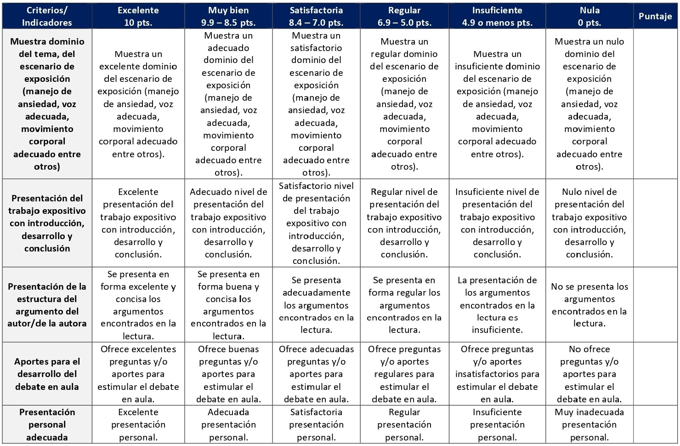

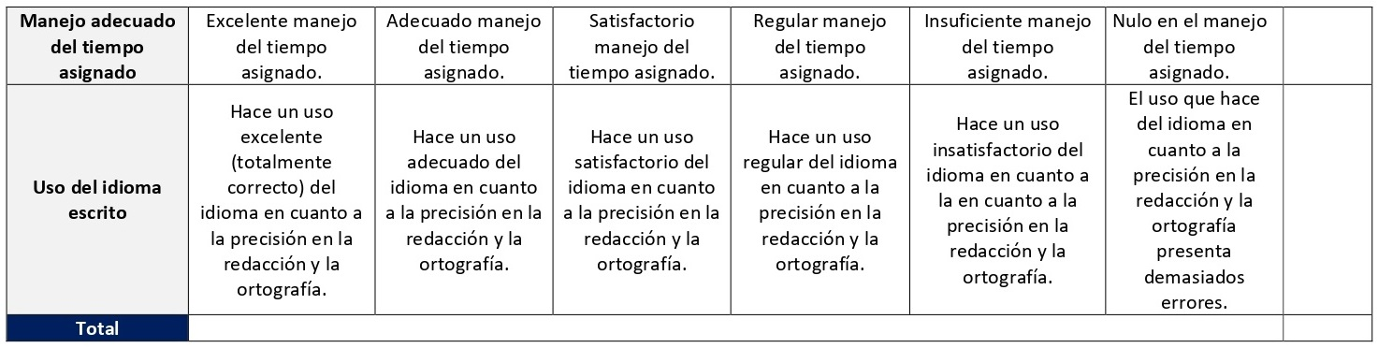
RÚBRICA DE EVALUACIÓN – FORO TEMÁTICO GRUPAL
La razón del foro es permitir que las personas estudiantes y la persona docente interactúen en este a partir de la discusión de las temáticas del curso. Los foros temáticos grupales se desarrollan en las sesiones 9, 11 y 13. Cada foro vale 3%. El foro temático de la sesión 1 tiene un valor formativo, no sumativo.

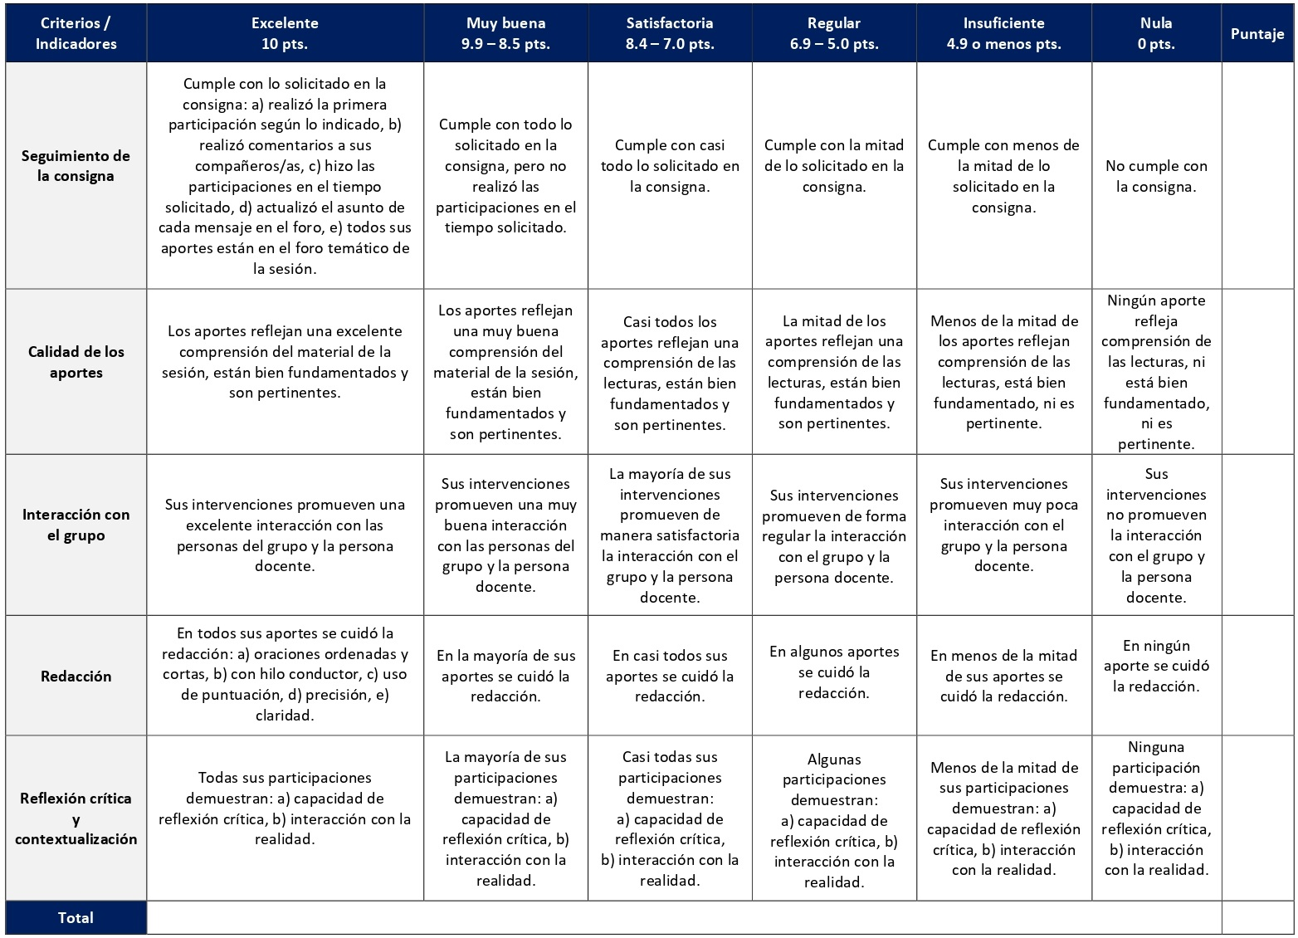

RÚBRICA DE EVALUACIÓN - WIKI
Las actividades colaborativas tienen mucha importancia en la educación virtual. El wiki es una herramienta que puede ser utilizada de forma colectiva, con el fin de colocar información en una página digital a partir de los aportes que todas las personas del curso van creando. El wiki de la sesión 2 tiene un valor de 3%. Los wikis de las sesiones 4 y 5 tienen un valor formativo, no sumativo.

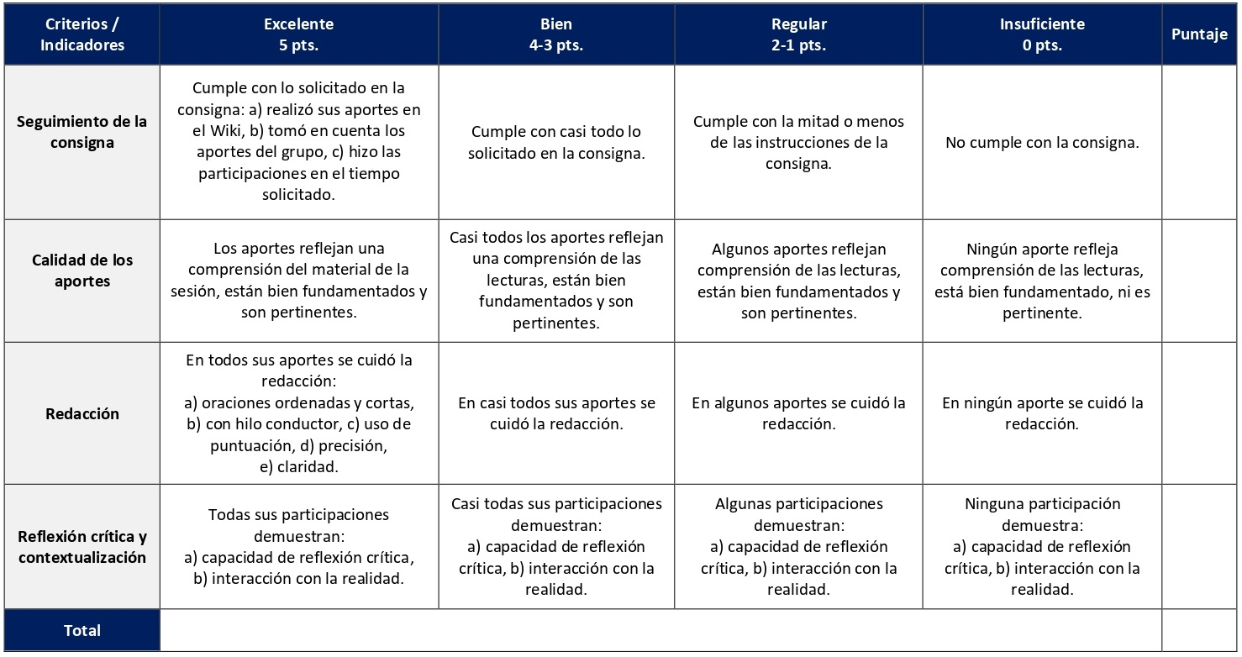
RÚBRICA DE EVALUACIÓN – GLOSARIO GRUPAL
Esta herramienta busca que la persona estudiante conozca y maneje un vocabulario mínimo de términos de un tema con el fin de definirlos, explicarlos y aplicarlos. Se elabora en la sesión 12 y tiene con un valor de un 3%.

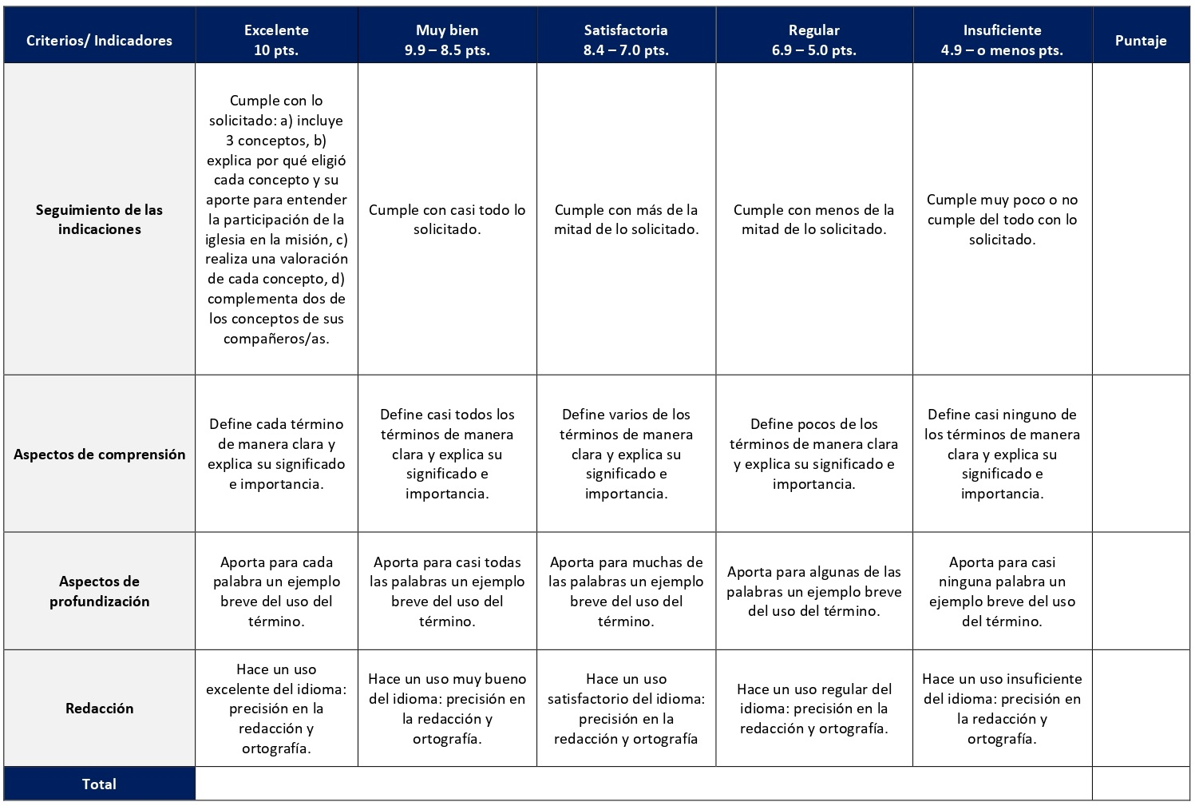

RÚBRICA DE EVALUACIÓN – PRESENTACIONES EN GRUPO

La presentación audiovisual es una herramienta que integra e interrelaciona lo auditivo y lo visual con el objetivo de presentar información sobre un tema o temas en específico. Se realizan en las sesiones 3, 6 y 10. Cada presentación tiene un valor de 5%.

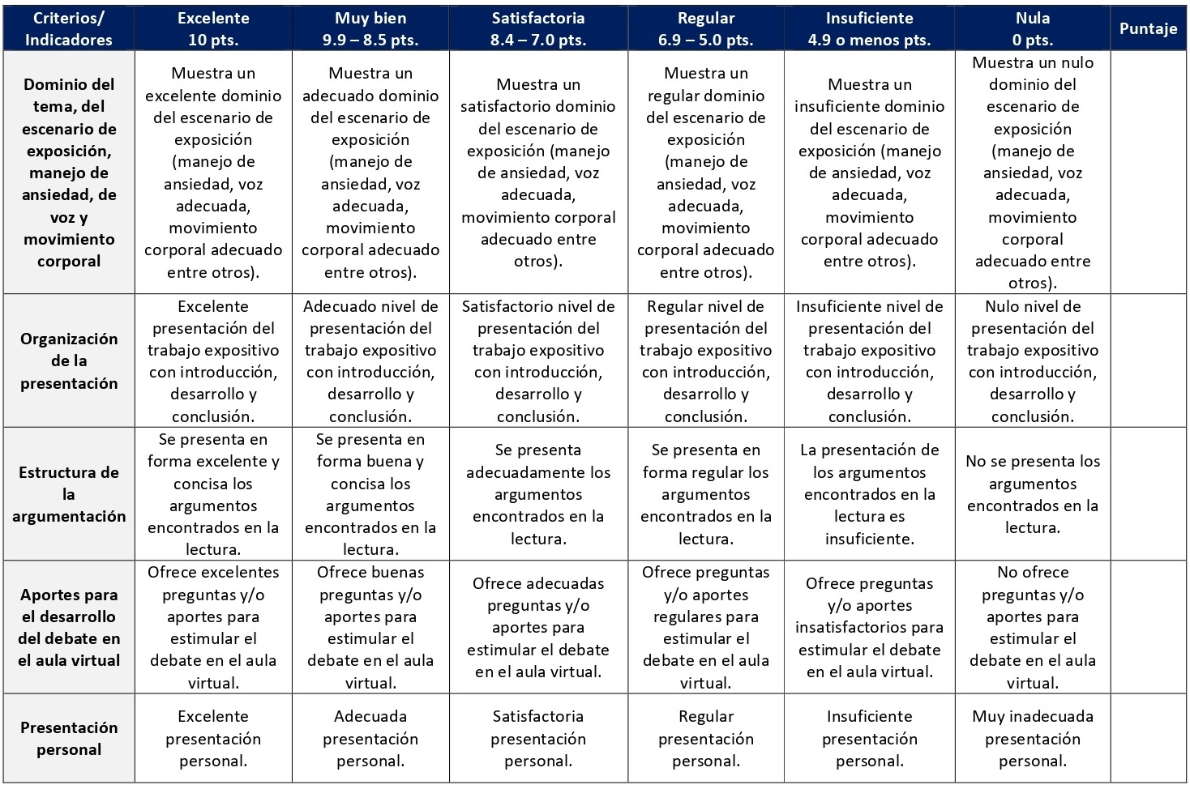

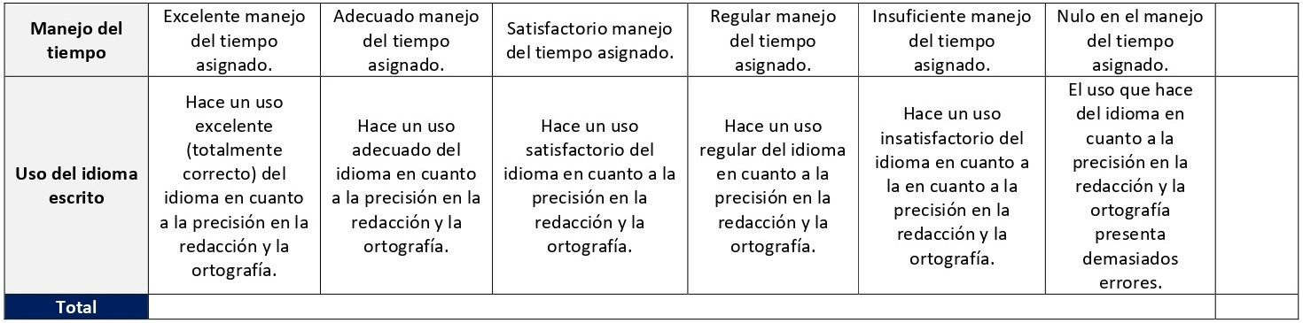

RÚBRICA DE EVALUACIÓN – REFLEXIÓN PERSONAL

La reflexión personal permite a la persona estudiante organizar y comunicar sus pensamientos sobre un determinado tema, ayudando en el proceso de autocomprensión de su propio proceso educativo. Se elabora en la sesión 1 y tiene un valor de 10%.
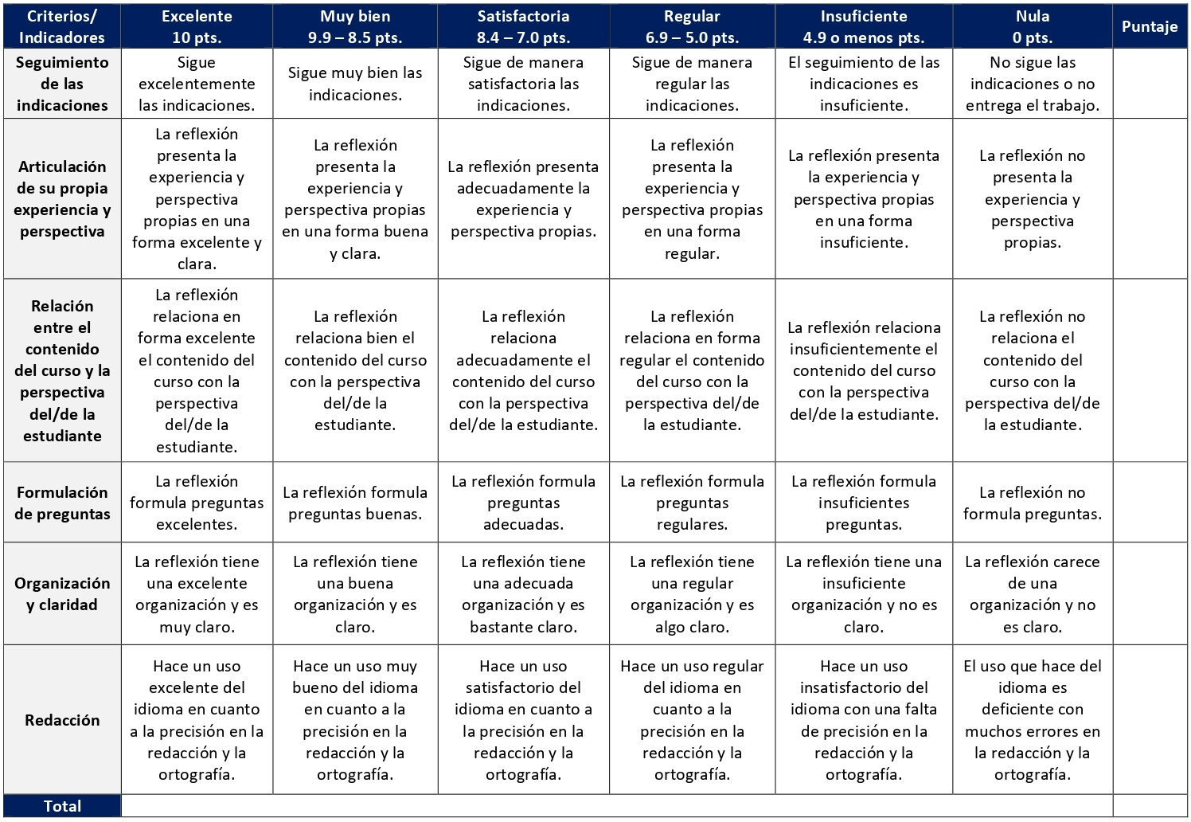

RÚBRICA DE EVALUACIÓN – PROYECTO FINAL
El trabajo final del curso es un proyecto de investigación y análisis de la propuesta misionológica de un proyecto de misión desarrollado por una iglesia o parroquia local, una denominación o una OBF. Se elabora desde la sesión 3 hasta la 15. Tiene un valor de 30%.

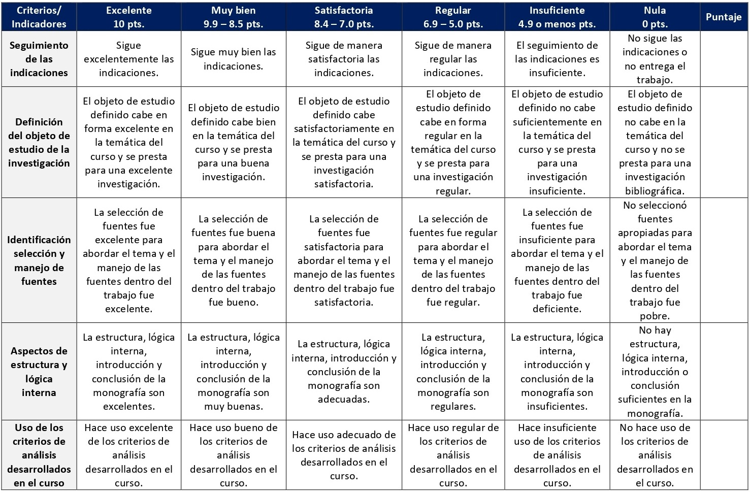

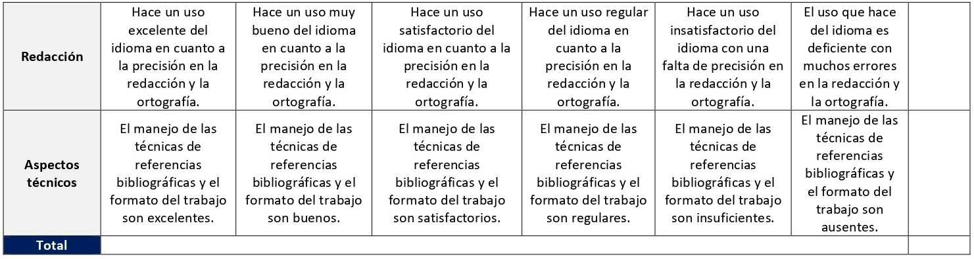

XI. Bibliografía obligatoria
Nota: Los materiales que no cuentan con enlace de acceso son digitalizaciones en formato pdf de bibliografía física disponible en la Biblioteca de la UBL, los cuales se encuentran disponibles en el aula virtual.
Arias, Mortimer. Anunciando el Reinado de Dios: evangelización integral desde la memoria de Jesús. San José: Varitec, 1998. (clásico, última edición)
Beozzo, José Oscar. “Visión indígena de la conquista y de la evangelización”. En La iglesia y los indios ¿500 años de diálogo o de agresión?, compilado por Juan Bottasso, 21-44. Quito: Ediciones ABYA-YALA, 1990. (clásico, última edición)
Bosch, David Jacobus. Misión en transformación: cambios de paradigma en la teología de la misión. Grand Rapids: Libros Desafío, 2000. (clásico, última edición)
Driver, Juan. La obra redentora de Cristo y la misión de la iglesia. Buenos Aires: Nueva Creación, 1994. (Clásico, última edición )
Engen, Charles Edward van. El pueblo misionero de Dios. Grand Rapids: Libros Desafío, 2004. (Clásico, última edición)
Escobar, Samuel. “La presencia protestante en América Latina: conflicto de interpretaciones”. En Historia y Misión: Revisión de perspectivas, editado por Samuel Escobar, Estuardo McIntosh y Juan Inocencio, 8-56. Lima: Ediciones Presencia, 1994. (Clásico, última edición)
Escobar, Samuel. Tiempo de Misión: América Latina y la misión cristiana hoy. Santafé de Bogota: CLARA-SEMILLA, 1999. (Clásico, última edición)
López, Darío. “Interculturalidad y misión integral: los desafíos a la fe evangélica en el mundo globalizado actual”. En Espiritualidades indígenas, interculturalidad y misión integral, editado por Lourdes Cordero y Marcelo Vargas, 59-112. Florida: Kairós, 2010. (Clásico, última edición)
López, Dario. Pentecostalismo y misión integral: teología del Espíritu, teología de la Vida. Lima: Ediciones PUMA, 2008. (Clásico, última edición)
Montgomery, Laura. “Reinvención de las misiones médicas a corto plazo en las Américas: Una visión de colaboración basada en la Atención Primaria de Salud, la pertenencia cultural y una teología madura”. En Misiones de corto plazo en América Latina: Reflexiones y perspectivas, compilado por Tito Paredes, 87-101. Lima: CEMAA, 2009. (Clásico, última edición)
Padilla, René. Misión integral: Ensayos sobre el Reino y la iglesia. Buenos Aires: Kairós, 2015.
Paredes, Tito. “Evangelio, cultura y misión: hacia una misiología de transformación integral en Cristo”. En La misión de la Iglesia: Una visión panorámica, compilado por Valdir Raul Steuernagel, 265-281. San José: Varitec, 1992. (última edición)
Piedra, Arturo. “La misión cristiana en perspectiva latinoamericana: un diálogo con las sociedades misioneras protestantes”. Vida y Pensamiento 24, n. 2 (2004): pp. 63-92.
Rooy, Sidney. “La búsqueda histórica de las bases bíblicas de la misión”. En Bases bíblicas de la misión. Perspectivas latinoamericanas, editado por C. René Padilla, 3-33. Grand Rapids: Nueva Creación, 1998. (última edición)
Rooy, Sidney. Misión y encuentro de culturas. Buenos Aires: Kairós, 2001. (Clásico, última edición)
Sánchez Cetina, Edesio. “La misión de Israel a las naciones: Pentateuco y Profetas anteriores”. En Bases bíblicas de la misión. Perspectivas latinoamericanas, editado por C. René Padilla, 37-85. Grand Rapids: Nueva Creación, 1998. (Clásico, última edición)
Schreiter, Robert. “¿Inculturación de la fe o identificación con la cultura?”. Concilium 251, (1994): pp. 31-42.
Senior, Donald y Carroll Stuhlmueller. Biblia y misión: fundamentos bíblicos de la misión. Estella: Verbo Divino, 1985. (Clásico, última edición)
Stam, Juan. “La historia de la salvación y la misión integral de la Iglesia”. En La misión de la Iglesia: Una visión panorámica, compilado por Valdir Raul Steuernagel, 19-43. San José: Varitec, 1992. (clásico, última edición)
Stam, Juan. “La misión de la iglesia en el Apocalipsis”. En Bases bíblicas de la misión. Perspectivas latinoamericanas, editado por C. René Padilla, 351-380. Grand Rapids: Nueva Creación, 1998. (clásico, última edición)
Stam, Juan. Las buenas nuevas de la creación. Buenos Aires: Kairós, 2003. (clásico, última edición)
Suess, Paulo. “El Evangelio en las culturas: camino de vida y esperanza”. Selecciones de Teología 34, n. 133 (1995): pp. 33-42.
Vílchez-Blancas, Eliseo. “Misiones de corto plazo: signo de mutaciones, tensiones y desafíos en la misión”. En Misiones de corto plazo América Latina: Reflexiones y perspectivas, compilado por Tito Paredes, 144-152. Lima: CEMAA, 2009. (clásico, última edición)

XII. Bibliografía complementaria
Nota: Los materiales que no cuentan con enlace de acceso son digitalizaciones en formato pdf de bibliografía física disponible en la Biblioteca de la UBL, los cuales se encuentran disponibles en el aula virtual.
Horst, Willis, Ute Mueller-Eckhardt y Paul Frank. Misión sin conquista: acompañamiento de comunidades indígenas autóctonas como práctica misionera alternativa. Buenos Aires: Kairos, 2009. (clásico, última edición)
Kirk, Andrés. La misión cristiana bajo la lupa. Buenos Aires: Kairos, 2011. (clásico, última edición)
Santiago-Vendrell, Ángel. “Liberación y compromiso: Hacia una Misionología de la Diáspora Latina en Los Estados Unidos”. The Asbury Journal 69, n. 1 (2014): 166-189. Acceso el 8 de diciembre de 2020. https://place.asburyseminary.edu/cgi/viewcontent.cgi?article=1251&context=asburyjournal

Universidad Bíblica Latinoamericana

Facultad de Teología
Bachillerato en Ciencias Teológicas

Sílabo
Historia y Teología de la Salvación

Código | CT 111
Créditos | 4
Requisitos | CTX 113
Modalidad | Virtual
Naturaleza | Teórico
Periodo | Cuatrimestral (15 semanas lectivas)
Nivel | VII Cuatrimestre
Horario | El curso requiere de 12 horas de trabajo semanal
Aula | Plataforma virtual de la UBL
Docente
Instrucciones administrativas | El curso es virtual, por lo que se requiere de acceso a una computadora con conexión a Internet, además de destrezas básicas para el manejo de correo electrónico y la plataforma Moodle desde el rol de estudiante. La dirección de acceso a la plataforma es la siguiente:  https://campus.ubl.ac.cr/login/index.php

I. Descripción

El presente curso teológico es como su nombre lo indica un curso teológico introductorio. Busca ofrecer una introducción fundamental a la soteriología cristiana, esto es, una reflexión sobre el Misterio-Don de la salvación, que proviene graciosamente del amor de Dios. Se explorarán cuestiones hermenéuticas y bíblico-teológicas relacionadas con el tema de la salvación. Se busca en cada momento reflexionar sobre los desafíos que plantea para la comunidad cristiana, anunciar, vivir y celebrar el misterio de salvación (hoy kairológico) en nuestro contexto específico latinoamericano (hoy cronológico).

II. Objetivo general

Profundizar sistemáticamente a partir de la manifestación histórica de la Salvación (HISTORIA DE SALVACIÓN) que proviene del amor de Dios por su designio Salvador (Efesios 1:3-14) como DON-GRACIA-VIDA para toda la CREACIÓN, en los fundamentos bíblico-teológicos (Biblia y Teología) de la historia de nuestra salvación, buscando relacionar dichos fundamentos con nuestro contexto social y eclesial específico: la salvación como BUENA NOTICIA en “el aquí y el ahora” (lectura histórico-profética).

III. Objetivos específicos

Conocimiento y comprensión:
- Definir y profundizar el paradigma de lectura soteriológico: La hermenéutica teísta de la historia.
- Las raíces del testimonio bíblico (historia fundante de la acción salvadora. La Biblia como historia (memoria) de la salvación: tiempo del Padre-Hijo-Espíritu.
- El eje fundamental y fundante creación – alianza – gracia – misericordia – nueva creación: Plenitud de vida.
- Analizar la Teología de la Salvación en el marco del desarrollo de la vida y el pensamiento de la Iglesia Cristiana.
- Estudiar algunos paradigmas soteriológicos significativos, dando especial importancia a la contribución de la Reforma Protestante del siglo XVI: “sola fides”, “sola gratia”.

Actitudes y valores:
- Analizar las permanentes exigencias éticas personales, eclesiales y sociales de la salvación para la comunidad de los discípulos y discípulas de Jesús (misión de la iglesia, anuncio y celebración del misterio de la salvación) en el hoy cronológico personal y social de América Latina y el Caribe.

IV. Contenidos

Unidad 1: Hermenéutica soteriológica

1.1 El entendimiento personal del significado de la Salvación
1.2 Accesos hermenéuticos a la Salvación

Unidad 2: La Biblia como historia de salvación

2.1 Modelos de la salvación en el Antiguo Testamento
2.2 Modelos de la salvación en el Nuevo Testamento

Unidad 3: Teología soteriológica histórica

3.1 La iglesia primitiva
3.2 La Edad Medieval
3.3 La Reforma

Unidad 4: Soteriología en el hoy contemporáneo

4.1 “Salvación” en la Filosofía
4.2 La Teología de la Liberación
4.3 La Perspectiva Latinoamericana-Afroamericana
4.4 Salvación en la Teología Feminista I
4.5 Salvación en la Teología Feminista II

Unidad 5: Soteriología y Ética

5.1 Salvación y seguimiento
5.2 Salvación y compromiso con la Misión de Dios

V. Metodología

La metodología desarrollada en el aula virtual coloca a la persona estudiante como el eje central del proceso de enseñanza y aprendizaje, para lo cual la persona docente como responsable del curso dirige, evacúa dudas y permite que se dé un ambiente democrático en el aprendizaje y que, por medio de las estrategias empleadas se contribuya a la construcción del conocimiento. El entorno virtual utilizado por la UBL se caracteriza por facilitar la interacción, el acceso a recursos diversos, la producción de contenidos y el establecimiento de redes como parte del proceso de enseñanza y aprendizaje. Por sus características este entorno, y la metodología empleada en el curso, permiten que la persona estudiante avance de acuerdo con su disponibilidad de tiempo y con la posibilidad de desarrollar sus actividades desde cualquier lugar, sin embargo, deberá cumplir con las actividades programadas en las fechas establecidas.

La naturaleza del curso es teórica y está basada en la participación activa tanto de la persona docente como de los y las estudiantes. Se busca desarrollar capacidades críticas ante los contenidos del curso, la participación a nivel grupal, la investigación y la construcción de conocimiento colectivo, todas estas por medio de la interacción virtual de los y las estudiantes en los diferentes espacios de la plataforma. El o la docente orientará y guiará al grupo presentando insumos fundamentales por medio de lecturas digitales y presentaciones a través de encuentros sincrónicos virtuales y generando el diálogo y la interacción grupal sobre los mismos desde la perspectiva y contexto de cada estudiante. Las sesiones sincrónicas se grabarán para que los y las estudiantes que justifiquen debidamente su ausencia, sea por motivos tecnológicos, ancho de banda, laborales, de salud u otros pueden tener acceso a ella. Esta flexibilidad es parte esencial del modelo educativo de la Universidad y busca evitar la exclusión por situaciones de inequidad social, condición climática, demandas laborales o ministeriales, entre otras. A la vez, se asegura de que todas las personas estudiantes tengan acceso a los recursos de aprendizaje que se ofrecen en el curso.

VI. Estrategias de aprendizaje

Este curso tiene como propósito de aprendizaje el profundizar sistemáticamente en los fundamentos bíblico-teológicos (Biblia y Teología) de la historia de nuestra salvación, con el fin de relacionar dichos fundamentos con nuestro contexto social y eclesial específico: la salvación como buena noticia en “el aquí y el ahora” (lectura histórico-profética).

Se utilizan las siguientes estrategias de aprendizaje:

a) Foro: Con el propósito de proveer experiencias de aprendizaje interactivas y colaborativas, mediante los foros se busca la participación de los y las estudiantes con base en las lecturas asignadas para el debate y la discusión grupal. En este curso se trabajarán los siguientes temas a través de esta estrategia: los modelos de salvación del Antiguo y el Nuevo Testamento, los aportes teológicos de la Reforma y los aportes desde la teología feminista en la contemporaneidad.

b) Wiki: Un wiki es una herramienta tecnológica colaborativa que permite la construcción conjunta de una página digital en la plataforma virtual a partir de los aportes de los y las estudiantes y las ediciones realizadas por sus compañeros y compañeras. En este curso el wiki tiene el objetivo de sistematizar conceptos en torno a la iglesia primitiva y reflexionar teológicamente sobre la salvación.

c) Encuentro sincrónico virtual: Se definen como espacios virtuales sincrónicos que buscan el encuentro remoto entre personas estudiantes y docente con el fin de compartir presentaciones, trabajar en grupo, realizar dinámicas de debate, preguntas u otros. Los encuentros que se desarrollan durante el curso tienen valor formativo y no sumativo. Estos se grabarán para las personas que no puedan participar y soliciten la grabación. Allí abordaremos temas como: la Biblia como Historia de la Salvación, la soteriología en la historia de la iglesia, el aporte de la Reforma, la perspectiva latinoamericana y caribeña y la perspectiva de género en cuanto al tema soteriológico.

d) Reseña crítica de lectura: La realización de una reseña crítica de lectura permite exponer, en primera instancia, las ideas de una persona autora, en segundo lugar, hacer un análisis crítico de estas retomando lo más significativo y, en tercer lugar, contextualizar dichas ideas para la realidad latinoamericana y caribeña. En este curso los y las estudiantes elaborarán múltiples reseñas de las con el fin de reflexionar sobre las lecturas acerca de la Biblia como historia, la teología de la salvación, la salvación en la teología contemporánea y en la teología de la liberación.

e) Mapa conceptual: Un mapa conceptual es aquella estrategia de aprendizaje que en forma gráfica ayuda a visualizar las relaciones entre los principales conceptos de un tema en orden jerárquico. Durante el curso se elaborarán dos mapas conceptuales con el fin de graficar los aportes de la teología latinoamericana y de la teología feminista al tema soteriológico hoy.

f) Análisis de un caso: Un análisis o estudio de un caso es una técnica didáctica en la cual, a partir de una situación particular, se presentan datos concretos que permiten la reflexión, el análisis y la discusión de uno o varios temas específicos. Durante una sesión del curso se realizará dicho análisis sobre un caso de una situación compleja, en este caso de índole ético, teniendo en cuenta un suceso auténtico.

g) Ensayo monográfico: El ensayo monográfico que se elabora como trabajo final del curso tiene dos objetivos: 1) realizar una síntesis propia de los aportes principales de las lecturas, actividades y discusiones en el curso sobre la teología de la salvación y el desarrollo del pensamiento teológico sobre la salvación y 2) aportar una reflexión propia y fundamentada, sobre una teología de la salvación para su contexto.

Los y las estudiantes podrán comunicarse con la persona docente a través de la plataforma virtual, o bien el correo electrónico suministrado por esta, y recibirán una respuesta a las consultas realizadas en un tiempo máximo de 48 horas.

VII. Recursos didácticos

Para lograr los objetivos del curso, desarrollar los contenidos y la metodología propuesta se hará uso de los siguientes recursos didácticos:

a) Lecturas semanales obligatorias que se asignan como insumo para las actividades individuales y colaborativas. Todos los materiales de lectura están disponibles en formato digital en la plataforma virtual.

b) Lecturas complementarias en algunas de las sesiones que se asignan para su lectura con el fin de ampliar las temáticas. Realizar estas lecturas es opcional.

c) Material audiovisual en algunas de las sesiones que se asigna para su observación con el fin de ampliar las temáticas. Observar este material es opcional.

d) En cada una de las sesiones en la plataforma virtual encontrará una ruta de aprendizaje con información tal como: los contenidos que estudiará, el material obligatorio y/o complementario, instrucciones detalladas para la elaboración/participación en la actividad asignada y la evaluación de la misma.

e) En la plataforma virtual también dispondrá de guías generales que se encuentran en el material complementario de la sesión correspondiente para la participación en un foro, un wiki y mediante la herramienta Big Blue Button en la plataforma Moodle; para la elaboración de un mapa conceptual y una reseña crítica de lectura; así como de guías para realizar el análisis de un caso y un ensayo monográfico que se encuentran en la sección de actividades de la sesión correspondiente.

f) También puede disponer de las bases de datos, revistas en línea, repositorios y buscadores especializados a los cuales puede acceder mediante la Biblioteca Enrique Strachan (https://www.ubl.ac.cr/biblioteca), así como consultar el Portal de Revistas de la UBL (http://revistas.ubl.ac.cr/). A través del correo de la biblioteca (biblioteca@ubl.ac.cr) puede solicitar recursos que se encuentren en la colección física.

g) La Biblioteca Digital de la UBL cuenta con recursos de acceso abierto para la investigación, organizados por temas y disponibles a través de un buscador, además de todos los materiales bibliográficos asignados en los cursos de la carrera de bachillerato en Ciencias Teológicas. Dicho espacio está disponible para todas las personas registradas en el campus virtual y se puede acceder a través del siguiente enlace: https://campus.ubl.ac.cr/course/index.php?categoryid=186

h) Mediante el campus virtual accederá al espacio de soporte técnico en el cual puede evacuar sus dudas o preguntas frecuentes y al correo electrónico para comunicarse con la persona docente.

VIII. Cronograma de trabajo

Sesión  (semana) | Contenidos temáticos | Actividades de enseñanza-aprendizaje
 |  | Recursos didácticos | Actividades de aprendizaje
1 | Unidad 1: Hermenéutica soteriológica  1.1 El entendimiento personal del significado de la Salvación  1.2 Accesos hermenéuticos a la Salvación | Ruta de aprendizaje  Sobrino, Jon. “El lugar eclesial y social de la cristología”. En Jesucristo liberador: lectura histórica teológica de Jesús de Nazareth, 51-72. San Salvador: UCA Editores, 1991. (Clásico, última edición Madrid: Trotta, 2020)  Material complementario  Guía para la participación mediante la herramienta Big Blue Button en la plataforma Moodle  Guía para la participación en un foro en la plataforma Moodle | - Realizar la lectura asignada.  - Participación en el foro social CAFETERÍA.  - Participación en el foro de dudas.  - Disertación docente en un encuentro sincrónico virtual (formativo).  - Participación en el foro temático: El lugar social de la salvación, donde habrá un posicionamiento sobre el tema (formativo).  - Documento escrito con los entendimientos preliminares generado por la persona docente a partir de la participación en el foro temático.
2 | Unidad 2: La Biblia como historia de salvación  2.1 Modelos de la salvación en el Antiguo Testamento | Ruta de aprendizaje  Ska, Jean Louis. “El libro del Éxodo: aspectos fundamentales y cuestiones abiertas”. Selecciones de teología 50, n. 200 (2011): pp. 247-262.  Material complementario  Guía para la elaboración de una reseña crítica de lectura  Guía para la participación en un foro en la plataforma Moodle | - Elaboración de una reseña crítica sobre la lectura asignada.  - Exposición (presentación) de la reseña crítica en el foro en el cual se entrega.  - Participación en el foro temático grupal: Análisis de un texto bíblico, donde se realizará un debate conceptual y una síntesis docente.
3 | Unidad 2: La Biblia como historia de salvación  2.1 Modelos de la salvación en el Antiguo Testamento | Ruta de aprendizaje  Janthial, Dominique. “El consuelo de Sión: del Siervo a los siervos (Is 40-55). En El libro de Isaías o la fidelidad de Dios a la casa de David, 39-44. Estella: Verbo Divino, 2008. (clásico, última edición)  Material complementario  Guía para la elaboración de una reseña crítica de lectura  Guía para la participación en un foro en la plataforma Moodle | - Elaboración de una reseña crítica sobre la lectura asignada.  - Presentación (entrega) en el foro del trabajo previo (reseña).  - Participación en el foro temático grupal: Imágenes salvíficas en el Segundo Isaías, donde se realizará un análisis de los textos bíblicos, un debate grupal conceptual y una síntesis docente.
4 | Unidad 2: La Biblia como historia de salvación  2.2 Modelos de la salvación en el Nuevo Testamento | Ruta de aprendizaje  Vouga, François. “El perdón: Pablo, Mateo y Lucas”, “La reconciliación: Pablo y la carta a los Efesios”. En Una teología del Nuevo Testamento, 111-118 y 120-123. Estella: Verbo Divino, 2002. (clásico, última edición)  Material complementario  Guía para la elaboración de una reseña crítica de lectura  Guía para la participación en un foro en la plataforma Moodle | - Realizar la lectura asignada.  - Elaboración de una reseña crítica de la lectura.  - Exposición (presentación) en el foro de la tarea (reseña).  - Disertación docente en un encuentro sincrónico virtual (formativo).  - Participación en el foro temático grupal: Análisis de un texto, donde se realizará un debate analítico.
5 | Unidad 2: La Biblia como historia de salvación  2.2 Modelos de la salvación en el Nuevo Testamento | Ruta de aprendizaje  Vouga, Francois. “La realidad de la existencia nueva”, “La elevación del Hijo, su regreso hacia el Padre y su pasión en el evangelio de Juan”. En Una teología del Nuevo Testamento, 95-108 y 268-274. Estella: Verbo Divino, 2002. (clásico, última edición)  Material complementario  Guía para la elaboración de una reseña crítica de lectura  Guía para la participación mediante la herramienta Big Blue Button en la plataforma Moodle | - Realizar la lectura asignada.  - Elaboración de una reseña crítica de la lectura.  - Exposición (presentación) en el foro de la tarea (reseña).  - Disertación docente, apreciación de imágenes proyectadas, análisis de imágenes y textos y debate grupal analítico en un encuentro sincrónico.
6 | Unidad 3: Teología soteriológica histórica  3.1 La iglesia primitiva | Ruta de aprendizaje  González, José. “Lugares y protagonistas”, “El camino y la meta de la salvación”. En Retorno a la historia del pensamiento cristiano: tres tipos de teología, 27-46 y 73-92. Buenos Aires: Kairós, 2004. (clásico, última edición)  Material complementario  Ramírez Trillos, Osmir. “Salvación y liberación en el pensamiento teológico de Leonardo Boff”. Revista Albertus Magnus 10, n.1 (2019): 33-50. Acceso el 18 de diciembre de 2020. https://dialnet.unirioja.es/servlet/articulo?codigo=7030300  Guía para la participación mediante la herramienta Big Blue Button en la plataforma Moodle  Guía para la participación en un wiki en la plataforma Moodle | - Realizar la lectura asignada.  - Disertación docente y debate grupal conceptual en un encuentro sincrónico virtual (formativo).  - Participación en el wiki grupal: Sistematización de conceptos.
7 | Unidad 3: Teología soteriológica histórica  3.2 La Edad Medieval | Ruta de aprendizaje  San Anselmo. I Monologio. Proslogio. Acerca del gramático. De la verdad… Traducción de Julián Alameda. Vol. 1 de Obras Completas de San Anselmo, 775-781 y 832-837. Madrid: Biblioteca de Autores Cristianos, 1952. (clásico, última reimpresión 2008)  Material complementario  Guía para la participación en un foro en la plataforma Moodle | - Realizar la lectura asignada.  - Participación en el foro temático grupal: La soteriología en la iglesia medieval.  - Presentación de informes de grupos (ingresando a un grupo distinto al que se le ha asignado) y retroalimentación.
8 | Unidad 3: Teología soteriológica histórica  3.3 La Reforma | Ruta de aprendizaje  González, José. “A partir de la Reforma”. En Retorno a la historia del pensamiento cristiano: tres tipos de teología, 159-165. Buenos Aires: Kairós, 2004. (clásico, última edición)  Material complementario  Torres-Serrano, Juan Manuel y José María Siciliani-Barraza. “Entre la inmanencia y la trascendencia del Reino de Dios: una comprensión desde la soteriología histórica”. Cuestiones Teológicas 46, n. 1 (2019): 295-318. Acceso el 18 de diciembre de 2020. https://doi.org/10.18566/cueteo.v46n106.a05  Guía para la participación en un foro en la plataforma Moodle | - Realizar las lecturas de la sesión.  - Participación en el foro temático grupal: Soteriología, Reforma protestante y teología latinoamericana.  - Presentación de informes de grupos (ingresando a un grupo distinto al que se le ha asignado) y retroalimentación.  - Síntesis docente dentro del foro temático grupal.
9 | Unidad 4: Soteriología en el hoy contemporáneo  4.1 “Salvación” en la Filosofía | Ruta de aprendizaje  Bloch, Ernst. “Paradigmas de la transposición de fronteras abstracta y mediada, mostradas en Don Quijote y Fausto”. En El principio esperanza III, trad. de Felipe González, 126-151. Madrid: Aguilar, 1980. (clásico, última edición Madrid: Trotta, 2006)  Tamayo, Juan José. “Concepción utópica de la verdad”. En Invitación a la utopía: estudio histórico para tiempos de crisis, 152-165. Madrid: Trotta, 2012. (clásico, última edición)  Material complementario  Azcuy, Virginia R. “La manifestación salvífica de Dios y su discernimiento en los signos de los tiempos: El giro soteriológico-pastoral en el Concilio Vaticano II”. Teología y Vida 55, n. 2 (2014): 329-350. Acceso el 18 de diciembre de 2020. https://www.redalyc.org/articulo.oa?id=32231636006  Guía para la elaboración de una reseña crítica de lectura | - Elaboración de una reseña crítica de las lecturas.  - Presentación (entrega) y compartir la reseña crítica en el foro grupal.  - Debate grupal en el foro en el cual se entrega la reseña crítica.
10 | Unidad 4: Soteriología en el hoy contemporáneo  4.2 La Teología de la Liberación | Ruta de aprendizaje  González, Antonio. “Mateo 25 y la esperanza de los pobres”. En El evangelio de la paz y el reinado de Dios, 143-185. Buenos Aires: Kairós, 2008. (clásico, última edición)  Ellacuría, Ignacio. “Salvación en la historia”. En Conceptos fundamentales del cristianismo, editado por Casiano Floristán y Juan José Tamayo, 1252-1274. Madrid: Trotta, 1993. (Clásico, última reimpresión, 2013)  Material complementario  Guía para la elaboración de un mapa conceptual  Guía para la participación en un foro en la plataforma Moodle | - Realizar las lecturas asignadas.  - Elaboración de un mapa conceptual.  - Presentación y compartir en un foro grupal el mapa conceptual.  - Síntesis docente en el foro grupal.
11 | Unidad 4: Soteriología en el hoy contemporáneo  4.3 4.3 La perspectiva Latinoamericana-Afroamericana | Ruta de aprendizaje  Ajo, Clara. “Ochun y la Virgen de la Caridad del Cobre. Mezcla de diosas y rostros de mujer”. En Vírgenes y diosas en América Latina. La resignificación de lo sagrado, coordinado por Verónica Cordero, Graciela Pujol, Mary Judith Ress y Coca Trillini, 203-226. Santiago, Chile: Colectivo Con-spirando, 2004. (clásico, última edición)  Material complementario  Guía para la elaboración de una reseña crítica de lectura  Guía para la participación mediante la herramienta Big Blue Button en la plataforma Moodle | - Realizar la lectura asignada.  - Elaboración de una reseña crítica de la lectura.  - Disertación docente y debate grupal en un encuentro sincrónico virtual (formativo).
12 | Unidad 4: Soteriología en el hoy contemporáneo  4.4 Salvación en la Teología Feminista I | Ruta de aprendizaje  Schüssler-Fiorenza, Elisabeth. “Proclamado por mujeres. La ejecución de Jesús y la Teología de la cruz”. En Cristología Feminista Crítica: Jesús, Hijo de Miriam, Profeta de la Sabiduría, 141-182. Madrid: Trotta, 2000. (clásico, última edición)  Material complementario  Guía para la participación en un foro en la plataforma Moodle  Guía para la elaboración de un mapa conceptual | - Realizar la lectura asignada.  - Participación en el foro temático grupal: Análisis del texto.  - Elaboración de un mapa conceptual.
13 | Unidad 4: Soteriología en el hoy contemporáneo  4.5 Salvación en la Teología Feminista II | Ruta de aprendizaje  Seibert-Cuadra, Ute. “Re-imaginando a Jesús”. En Espacios abiertos: Caminos de la Teología Feminista, 93-108. Santiago: Forja, 2010. (clásico, última edición)  Material complementario  Guía para la elaboración de una reseña crítica de lectura  Guía para la participación mediante la herramienta Big Blue Button en la plataforma Moodle | - Realizar la lectura asignada.  - Elaboración de una reseña crítica de la lectura.  - Disertación docente y debate grupal en un encuentro sincrónico virtual (formativo).
14 | Unidad 5: Soteriología y Ética  5.1 Salvación y seguimiento | Ruta de aprendizaje  Sobrino, Jon. “La muerte de Jesús (III) El Dios crucificado”. En Jesucristo liberador: lectura histórica teológica de Jesús de Nazareth, 391-422. San Salvador: UCA Editores, 1991. (Clásico, última edición Madrid: Trotta, 2020)  Material complementario  Guía para la elaboración de una reseña crítica de lectura  Guía para la participación en un foro en la plataforma Moodle | - Realizar la lectura asignada.  - Elaboración de una reseña crítica de la lectura.  - Análisis de caso en el foro mediante el cual se entrega.  - Disertación docente a través del foro.
15 | Unidad 5: Soteriología y Ética  5.2 Salvación y compromiso con la Misión de Dios | Ruta de aprendizaje  Sobrino, Jon. “La muerte de Jesús (IV) El pueblo crucificado. En Jesucristo liberador: lectura histórica teológica de Jesús de Nazareth, 423-451. San Salvador: UCA Editores, 1991. (Clásico, última edición Madrid: Trotta, 2020)  Material complementario  Guía para la participación en un foro en la plataforma Moodle | - Realizar la lectura asignada.  - Elaboración de un ensayo monográfico.  - Participación en el foro: Sistematización final de los contenidos del curso (formativo).

IX. Distribución de tiempo semanal
Al ser este un curso impartido en la modalidad virtual no se requiere la asistencia a clases presenciales. Por ello, cada semana se asignan actividades que los y las estudiantes deben realizar para promover el diálogo con los contenidos y la asimilación de los temas a través de lecturas críticas, análisis, tareas, ensayos, discusiones en foros o trabajos colaborativos. Debe considerarse que, al tener este curso asignados 4 créditos, se debe invertir 12 horas de trabajo por semana. La distribución de tiempos es la siguiente:

Tipo de horas  (categoría) | Horas por semana | Actividades relacionadas
Horas de Estudio Individual (HEI) | 4 | - Lectura de los textos (materiales en formato digital).  - Análisis de lecturas y toma de apuntes.
Horas de Trabajo Colaborativo (HTC) | 4 | - Participación en los foros temáticos (incluye aportes personales y réplicas a los demás estudiantes).  - Participación en los encuentros sincrónicos virtuales.  - Participación en el wiki.
Horas de Producción Individual (HPI) | 4 | - Elaboración de reseñas críticas de lecturas.  - Elaboración de mapas conceptuales.  - Análisis de un caso.  - Elaboración de un ensayo monográfico.
Total de horas (TH) | 12

Las horas de trabajo en cada categoría corresponden a un promedio estimado semanal. Dependiendo de la programación estipulada en el cronograma, se podrá requerir un mayor o menor tiempo de dedicación a cada tipo de actividad durante una semana específica. Sin embargo, el curso está diseñado de forma que el total de horas semanales nunca sobrepase las 12 horas. La distribución de tiempos por tipo de horas (categoría) es congruente, en todos sus extremos, con lo que establece el plan de estudios de la modalidad virtual.

X. Evaluación

Se valorará el aprendizaje sobre la historia del pensamiento teológico sobre la salvación y la capacidad para referir este conocimiento al contexto latinoamericano a través de los trabajos periódicos asignados. Finalmente se evaluará la capacidad de integrar y sistematizar el aprendizaje teórico a través del ensayo monográfico. Se utilizarán rúbricas y escalas de evaluación. El curso se aprueba con una nota mínima de 7.00 (en escala decimal) y será evaluado a través de los siguientes elementos:

Síntesis cuantitativa de la evaluación
Rubros para evaluar | Porcentaje total
Encuentros sincrónicos virtuales  Se llevan a cabo en las sesiones 1, 4, 6, 8, 11 y 13. Tienen un valor formativo y no sumativo. | ̶
Foros temáticos  Se desarrollan durante las sesiones 2, 3, 4, 7, 8 y 12. Cada foro tiene un valor de 2% | 12%
Wiki  Se desarrolla durante la sesión 6. | 4%
Análisis de imágenes en un encuentro sincrónico virtual  Se lleva a cabo durante la sesión 5. | 4%
Reseñas críticas  Se elaboran en las sesiones 2, 3, 4, 5, 9, 11, 13 y 14. Cada reseña tiene un valor de 3,5%. | 28%
Mapa conceptual  Se elaboran en las sesiones 10 y 12. Cada mapa tiene un valor de 3%. | 6%
Análisis de caso  Se realiza en la sesión 14. | 6%
Ensayo monográfico  Se elabora en la sesión 15. | 40%
Total | 100%

RÚBRICA DE EVALUACIÓN – FORO TEMÁTICO

Con el propósito de proveer experiencias de aprendizaje interactivas y colaborativas, mediante los foros se busca la participación de los y las estudiantes con base en las lecturas asignadas para el debate y la discusión grupal. Se desarrollan durante las sesiones 2, 3, 4, 7, 8 y 12. Cada foro tiene un valor de 2%.
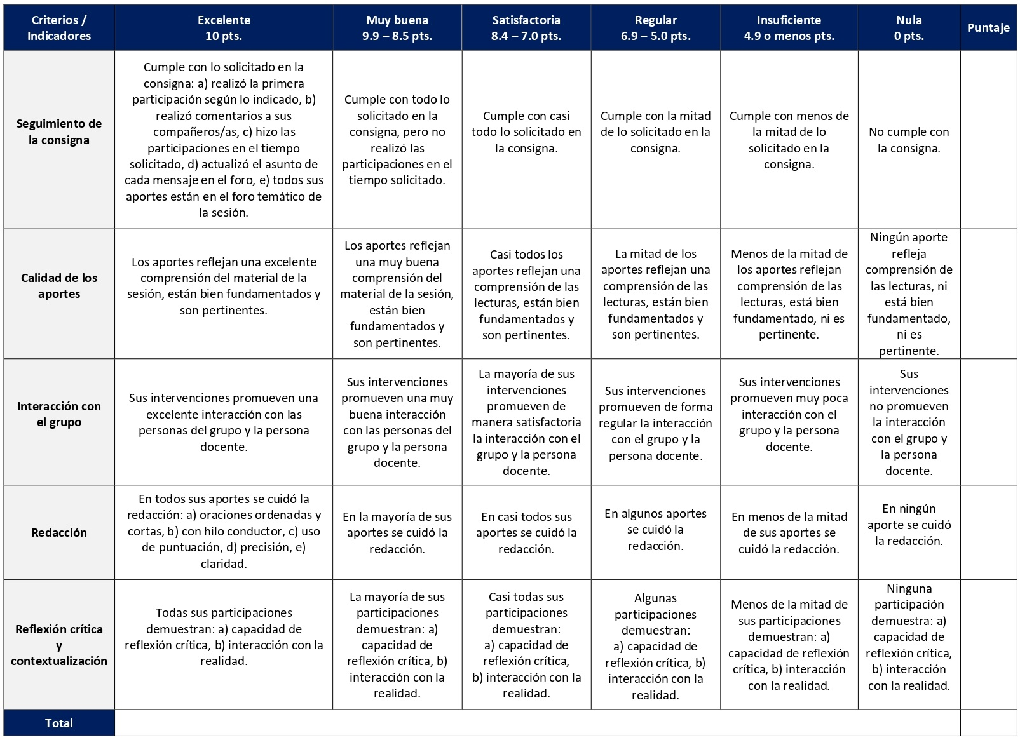

RÚBRICA DE EVALUACIÓN – WIKI

Un wiki es una herramienta tecnológica colaborativa que permite la construcción conjunta de una página digital en la plataforma virtual a partir de los aportes de los y las estudiantes y las ediciones realizadas por sus compañeros y compañeras. Se desarrolla en la sesión 6 y tiene un valor de 4%.

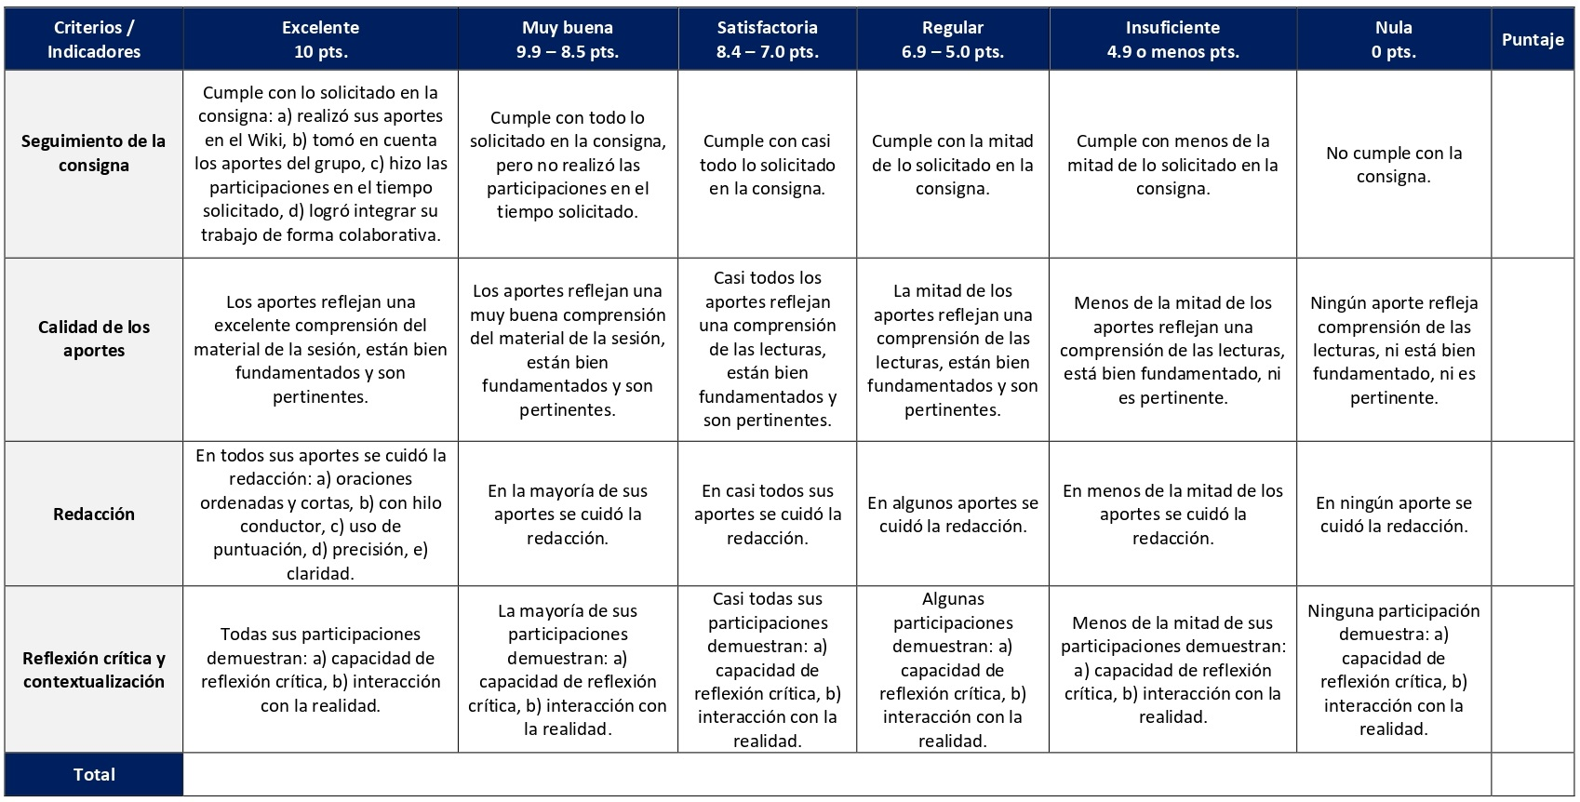
ESCALA DE EVALUACIÓN – ANÁLISIS DE IMÁGENES EN UN ENCUENTRO SINCRÓNICO VIRTUAL

En la sesión 5, mediante un encuentro sincrónico virtual, las personas estudiantes realizarán un análisis de imágenes a partir de la lectura de la sesión, con lo cual se trabajará el tema de los modelos de la salvación en Juan y Apocalipsis. Tiene un valor de 4%.

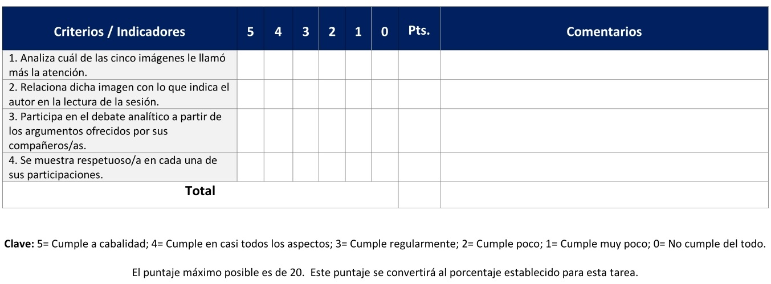
RÚBRICA DE EVALUACIÓN – RESEÑA CRÍTICA DE LECTURA

La realización de una reseña crítica de lectura permite exponer, en primera instancia, las ideas de una persona autora, en segundo lugar, hacer un análisis crítico de estas retomando lo más significativo y, en tercer lugar, contextualizar dichas ideas para la realidad latinoamericana y caribeña. Se elaboran en las sesiones 2, 3, 4, 5, 9, 11, 13 y 14. Cada reseña tiene un valor de 3,5%.

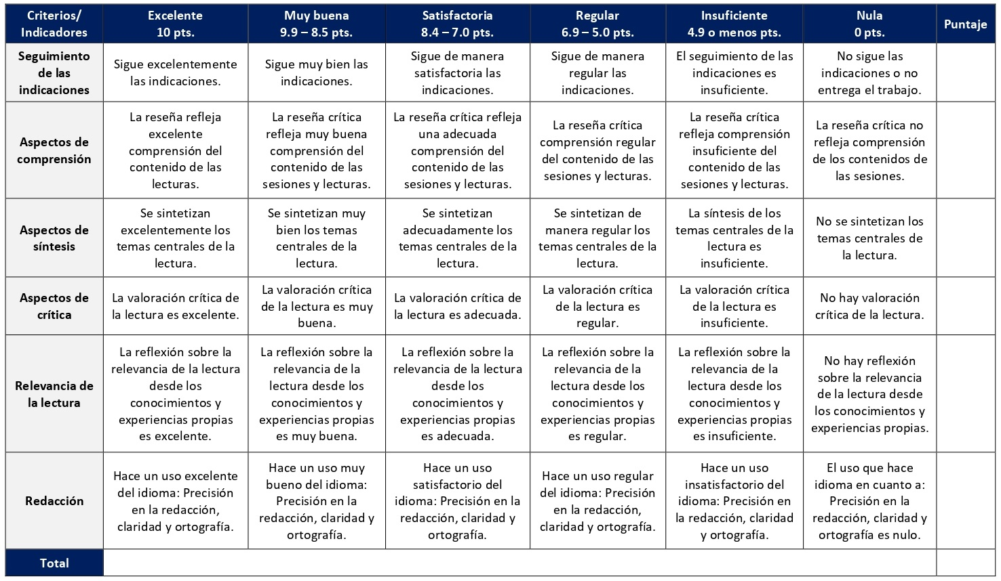
RÚBRICA DE EVALUACIÓN – MAPA CONCEPTUAL

Un mapa conceptual es aquella estrategia de aprendizaje que en forma gráfica ayuda a visualizar las relaciones entre los principales conceptos de un tema en orden jerárquico. Se elaboran en las sesiones 10 y 12. Cada mapa tiene un valor de 3%.

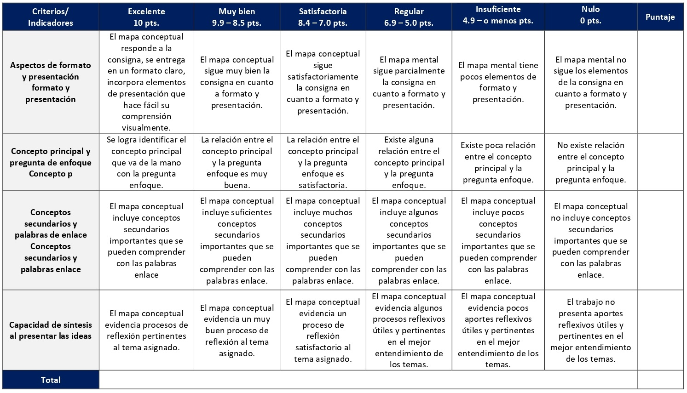

RÚBRICA DE EVALUACIÓN – ANÁLISIS DE CASO

Un análisis o estudio de un caso es una técnica didáctica en la cual, a partir de una situación particular, se presentan datos concretos que permiten la reflexión, el análisis y la discusión de uno o varios temas específicos. Se realiza en la sesión 14 y tiene un valor de 6%.

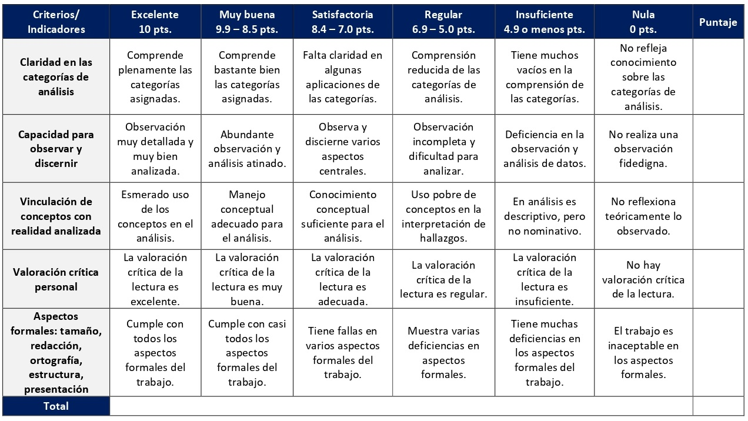

RÚBRICA DE EVALUACIÓN – ENSAYO MONOGRÁFICO

El ensayo monográfico que se elabora como trabajo final del curso tiene dos objetivos: 1) realizar una síntesis propia de los aportes principales de las lecturas, actividades y discusiones en el curso sobre la teología de la salvación y el desarrollo del pensamiento teológico sobre la salvación y 2) aportar una reflexión propia y fundamentada, sobre una teología de la salvación para su contexto. Se elabora en la sesión 15 y tiene un valor de 40%.

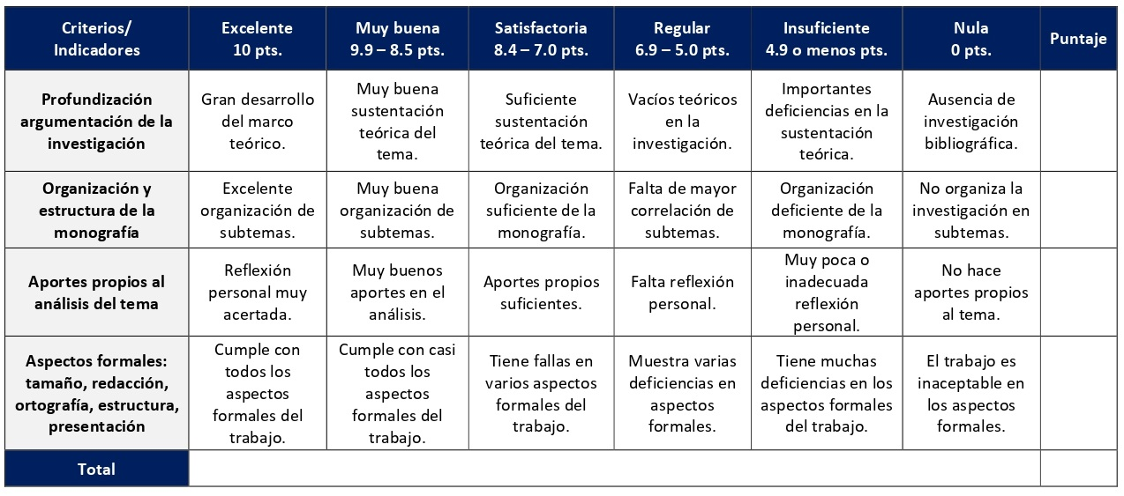

XI. Bibliografía obligatoria
Nota: Los materiales que no cuentan con enlace de acceso son digitalizaciones en formato pdf de bibliografía física disponible en la Biblioteca de la UBL, los cuales se encuentran disponibles en el aula virtual.
Ajo, Clara. “Ochun y la Virgen de la Caridad del Cobre. Mezcla de diosas y rostros de mujer”. En Vírgenes y diosas en América Latina. La resignificación de lo sagrado, coordinado por Verónica Cordero, Graciela Pujol, Mary Judith Ress y Coca Trillini, 203-226. Santiago, Chile: Colectivo Con-spirando, 2004. (clásico, última edición)
Bloch, Ernst. El principio esperanza III, trad. de Felipe González. Madrid: Aguilar, 1980. (Clásico, última edición Madrid: Trotta, 2006)
Ellacuría, Ignacio. “Salvación en la historia”. En Conceptos fundamentales del cristianismo, editado por Casiano Floristán y Juan José Tamayo, 1252-1274. Madrid: Trotta, 1993. (Clásico, última reimpresión, 2013)
González, Antonio. El evangelio de la paz y el reinado de Dios. Buenos Aires: Kairós, 2008. (última edición)
González, José. Retorno a la historia del pensamiento cristiano: tres tipos de teología. Buenos Aires: Kairós, 2004. (clásico, última edición)
Janthial, Dominique. El libro de Isaías o la fidelidad de Dios a la casa de David. Estella: Verbo Divino, 2008. (clásico, última edición)
San Anselmo. I Monologio. Proslogio. Acerca del gramático. De la verdad…, traducción de Julián Alameda. Vol. 1 de Obras Completas de San Anselmo. Madrid: Biblioteca de Autores Cristianos, 1952. (Clásico, última reimpresión, 2008)
Schüssler-Fiorenza, Elisabeth. Cristología Feminista Crítica: Jesús, Hijo de Miriam, Profeta de la Sabiduría. Madrid: Trotta, 2000. (clásico, última edición)
Seibert-Cuadra, Ute. Espacios abiertos: Caminos de la Teología Feminista. Santiago: Forja, 2010. (clásico, última edición)
Ska, Jean Louis. “El libro del Éxodo: aspectos fundamentales y cuestiones abiertas”. Selecciones de teología 50, n. 200 (2011): pp. 247-262.
Sobrino, Jon. Jesucristo liberador: lectura histórica teológica de Jesús de Nazareth. San Salvador: UCA Editores, 1991. (Clásico, última edición Madrid: Trotta, 2020)
Tamayo, Juan José. Invitación a la utopía: estudio histórico para tiempos de crisis. Madrid: Trotta, 2012. (clásico, última edición)
Vouga, François. Una teología del Nuevo Testamento. Estella: Verbo Divino, 2002. (clásico, última edición)

XII. Bibliografía complementaria

Nota: Los materiales que no cuentan con enlace de acceso son digitalizaciones en formato pdf de bibliografía física disponible en la Biblioteca de la UBL, los cuales se encuentran disponibles en el aula virtual.

Azcuy, Virginia R. “La manifestación salvífica de Dios y su discernimiento en los signos de los tiempos: El giro soteriológico-pastoral en el Concilio Vaticano II”. Teología y Vida 55, n. 2 (2014): 329-350. Acceso el 18 de diciembre de 2020. https://www.redalyc.org/articulo.oa?id=32231636006
Ramírez Trillos, Osmir. “Salvación y liberación en el pensamiento teológico de Leonardo Boff”. Revista Albertus Magnus 10, n.1 (2019): 33-50. Acceso el 18 de diciembre de 2020. https://dialnet.unirioja.es/servlet/articulo?codigo=7030300
Torres-Serrano, Juan Manuel y José María Siciliani-Barraza. “Entre la inmanencia y la trascendencia del Reino de Dios: una comprensión desde la soteriología histórica”. Cuestiones Teológicas 46, n. 1 (2019): 295-318. Acceso el 18 de diciembre de 2020. https://doi.org/10.18566/cueteo.v46n106.a05

VIII CUATRIMESTRE

CT120 Vida y Pensamiento de las Iglesias en América Latina
CT119 Eclesiología y Pneumatología
CTX126 Teologías y Hermenéuticas Contextuales

Universidad Bíblica Latinoamericana
Facultad de Teología
Bachillerato en Ciencias Teológicas

Sílabo
Vida y Pensamiento de las Iglesias en América Latina

Código | CT 120
Créditos | 4
Requisitos | CT 112 y CTX 108
Modalidad | Virtual
Naturaleza | Teórico-práctico
Periodo | Cuatrimestral (15 semanas lectivas)
Nivel | VIII Cuatrimestre
Horario | El curso requiere de 12 horas de trabajo semanal
Aula | Plataforma virtual de la UBL
Docente
Instrucciones administrativas | El curso es virtual, por lo que se requiere de acceso a una computadora con conexión a Internet, además de destrezas básicas para el manejo de correo electrónico y la plataforma Moodle desde el rol de estudiante. Por su naturaleza teórico-práctica el curso requiere de una hora semanal de trabajo práctico. La dirección de acceso a la plataforma es la siguiente:  https://campus.ubl.ac.cr/login/index.php

I. Descripción

En la actualidad, el mayor porcentaje de la población latinoamericana y caribeña se identifica como cristiana, ya sea católica o protestante. Sin embargo, antes de 1492, los y las habitantes del continente y sus islas no conocían el cristianismo. En este curso examinaremos cómo llegaron las distintas formas del cristianismo a América Latina, traídas ya sea por invasores colonialistas o bien por migrantes, y cómo fueron apropiadas en los distintos contextos culturales. Exploraremos cómo las comunidades en América Latina y el Caribe han vivido y pensado su fe en Jesucristo en distintos momentos históricos, desde el siglo XVI hasta mediados del siglo XX.
Este conocimiento será de utilidad para los y las estudiantes con el fin de que puedan entender mejor la situación actual de las iglesias y elaborar perspectivas teológicas contextualizadas. Al comprender los diversos procesos socio-históricos y las teologías generadas, podrán reflexionar sobre la vida y pensamiento de las iglesias en la actualidad. Esta perspectiva es de suma importancia en el desarrollo de la carrera de Ciencias Teológicas y en la formación profesional del egresado de la misma, pues le permite tener una visión clara de cómo se originaron los diversos pensamientos teológicos actuales en la región.

II. Objetivo general

Analizar la obra y el pensamiento de las comunidades cristianas en América Latina y el Caribe dentro de sus contextos socio-políticos y culturales, desde el siglo XVI hasta mediados del siglo XX, para entender la diversidad del cristianismo latinoamericano hoy.

III. Objetivos específicos

- Desarrollar un marco historiográfico para los múltiples pasados de las iglesias en América Latina y el Caribe con el fin de que los y las estudiantes reflexionen en forma crítica sobre la herencia de vida y pensamiento de los cristianismos presentes en la región.

- Examinar las dinámicas de imposición y apropiación del cristianismo en su arribo a América Latina en el siglo XVI, para que los y las estudiantes deliberen en forma crítica sobre las estrategias de evangelización y colonización que se dieron.

- Identificar espacios críticos de la vivencia de la fe en las estructuras del cristianismo colonial con el fin de que los y las estudiantes puedan también celebrar dicha vivencia y apropiarse de ella como parte del legado de un cristianismo crítico.

- Analizar los cambios religiosos, con énfasis en la llegada de grupos protestantes, en el contexto de los nuevos estados independientes, para que los y las estudiantes reflexionen sobre el nuevo escenario religioso que surge a partir del inicio del siglo XIX.

- Investigar el desarrollo y la diversificación del cristianismo latinoamericano y caribeño en el siglo XX, para que los y las estudiantes profundicen críticamente en el análisis del panorama socio-eclesial actual en la región.

- Valorar las historias de las propias comunidades cristianas de los y las estudiantes, con el fin de que se apropien de las mismas y la reflexionen críticamente desde el nuevo conocimiento aportado por el curso.

IV. Contenidos

Unidad 1: Celebrando múltiples pasados

1.1 Buscando una nueva historiografía
1.2 Las iglesias de América Latina dentro del movimiento cristiano mundial

Unidad 2: Invasión e imposición del cristianismo (Siglo XVI)

2.1 Condiciones en España
2.2 Invasión inicial
2.3 Legitimación y estructuras del cristianismo impuesto

Unidad 3: El cristianismo colonial (Siglo XVI-XVIII)

3.1 Formas de misión
3.2 Voces de los pueblos originarios
3.3 Mujeres en el cristianismo colonial
3.4 Cristianismo y esclavitud de personas africanas

Unidad 4: Estados independientes y nuevos movimientos cristianos (Siglo XIX)

4.1 La Iglesia Católica Romana en los nuevos estados
4.2 La llegada del protestantismo institucional

Unidad 5: El siglo ecuménico (Siglo XX hasta 1968)

5.1 Protestantismo en América Latina
5.2 Catolicismo en América Latina
  - Nuevas preocupaciones teológicas
  - Conclusión

V. Metodología
La metodología desarrollada en el aula virtual coloca a la persona estudiante como el eje central del proceso de enseñanza y aprendizaje, para lo cual la persona docente como responsable del curso dirige, evacúa dudas y permite que se dé un ambiente democrático en el aprendizaje y que, por medio de las estrategias empleadas se contribuya a la construcción del conocimiento. El entorno virtual utilizado por la UBL se caracteriza por facilitar la interacción, el acceso a recursos diversos, la producción de contenidos y el establecimiento de redes como parte del proceso de enseñanza y aprendizaje. Por sus características este entorno, y la metodología empleada en el curso, permiten que la persona estudiante avance de acuerdo con su disponibilidad de tiempo y con la posibilidad de desarrollar sus actividades desde cualquier lugar, sin embargo, deberá cumplir con las actividades programadas en las fechas establecidas.
En el curso se busca desarrollar la capacidad de analizar la obra y el pensamiento de las comunidades cristianas de América Latina y el Caribe. Al inicio se propondrá, a través del aporte docente, un marco historiográfico que se utilizará en el resto del curso. Con la orientación y el apoyo de la persona docente en los encuentros sincrónicos virtuales y en base de las lecturas asignadas, los y las estudiantes tendrán la responsabilidad de ir construyendo un panorama general del desarrollo de las iglesias en América Latina en los últimos 500 años. Las sesiones sincrónicas se grabarán para que los y las estudiantes que justifiquen debidamente su ausencia, sea por motivos tecnológicos, ancho de banda, laborales, de salud u otros pueden tener acceso a ella. Esta flexibilidad es parte esencial del modelo educativo de la Universidad y busca evitar la exclusión por situaciones de inequidad social, condición climática, demandas laborales o ministeriales, entre otras. A la vez, se asegura de que todas las personas estudiantes tengan acceso a los recursos de aprendizaje que se ofrecen en el curso.
Las reflexiones personales proveerán una oportunidad para que los y las estudiantes relacionen su propia experiencia con el contenido del curso. Se creará un glosario virtual, en forma colaborativa, con términos tomados de lecturas asignadas por la persona docente, con el objetivo de comprender las estructuras legales del proyecto colonizador de los poderes ibéricos. Los foros temáticos virtuales orientados por la persona docente permitirán a los y las estudiantes apropiarse del nuevo conocimiento tanto a nivel intelectual como afectivo, además de comparar perspectivas historiográficas sobre los cristianismos en América Latina. La reseña crítica de un libro sobre la historia de las iglesias en un contexto específico permitirá a la persona estudiante, además de conocer más profundamente una historia particular, analizar los acercamientos historiográficos que se han utilizado para estudiar el fenómeno religioso en la región. La investigación final proveerá una oportunidad para que él o la estudiante investigue sobre un evento, un movimiento o un personaje que ha sido importante en el desarrollo de la historia del cristianismo. El rol de la persona docente será facilitar y orientar los aprendizajes. El papel de los y las estudiantes será apropiarse de su proceso de aprendizaje para lograr los nuevos conocimientos que plantea el curso.

VI. Estrategias de aprendizaje

El proceso de aprendizaje de este curso se fundamenta en el análisis que harán las personas estudiantes de la obra y el pensamiento de las comunidades cristianas en América Latina y el Caribe, dentro de sus contextos sociopolíticos y culturales, desde el siglo XVI hasta mediados del siglo XX, para entender la diversidad de los cristianismos latinoamericanos y caribeños hoy.
Se utilizan las siguientes estrategias de aprendizaje:
a) Encuentro sincrónico virtual: Los encuentros sincrónicos virtuales permiten encuentros con la persona docente y tienen un carácter formativo, no sumativo en cuanto a la evaluación. Se grabarán para las personas estudiantes que no puedan participar y lo soliciten. Los tópicos claves del curso a desarrollar por la persona docente en estos encuentros son: celebrando múltiples pasados, invasión e imposición del cristianismo (Siglo XVI), el cristianismo colonial (Siglo XVI-XVIII), mujeres en el cristianismo colonial, estados independientes y nuevos movimientos cristianos (Siglo XIX), el siglo ecuménico (Siglo XX hasta 1968), catolicismo en América Latina y el Caribe, y nuevas preocupaciones teológicas. Además, estos espacios permiten intercambio y discusión entre estudiantes.
b) Foro: Un foro es un espacio virtual de interacción y debate sobre un tópico o tema que se realiza en forma asincrónica. El aprendizaje se da mediante los aportes de cada estudiante y la réplica a los aportes de otras personas compañeras. En este curso recurriremos a la estrategia del foro con el fin de debatir temas claves del curso, tales como: las condiciones en España a finales del siglo XV, la perspectiva de Guamán Poma de Ayala, las contribuciones de las personas africanas a las iglesias en América Latina y el Caribe y, finalmente, las nuevas preocupaciones teológicas en América Latina y el Caribe.
c) Reflexión personal: Una reflexión personal escrita consiste en un documento académico en el cual la persona estudiante coloca por escrito su propio análisis crítico sobre un tema brindado. En este curso se elaborarán dos reflexiones personales. Al inicio del curso se reflexionará sobre los múltiples pasados a celebrar y en la última sesión el tema es una reflexión sobre los aprendizajes adquiridos.
d) Reseña crítica de lectura: La realización de una reseña crítica de lectura permite exponer, en primera instancia, las ideas de una persona autora, en segundo lugar, hacer un análisis crítico de estas retomando lo más significativo y, en tercer lugar, contextualizar dichas ideas para la realidad latinoamericana y caribeña. En este curso se elaborarán reseñas críticas con el fin de abordar temáticas tales como: los orígenes del cristianismo, las esposas de Cristo en Hispanoamérica, sociedades protestantes y modernidad liberal, y la iglesia en los regímenes populistas (1930-1959) en América Latina y el Caribe.
e) Reseña crítica de un libro: Al ser este un curso avanzado se ofrecerá la oportunidad de seleccionar y trabajar un libro sobre algún aspecto de la historia del cristianismo en América Latina. Podría ser un libro sobre un contexto específico, como un texto que examina la historia de las iglesias protestantes en un país, por ejemplo. Mediante esta estrategia los y las estudiantes ejercitarán la capacidad de reseñar textos más amplios, como lo es un libro, la cual es una tarea fundamental para el quehacer teológico.
f) Glosario: El glosario busca que la persona estudiante conozca y maneje un vocabulario mínimo de términos de una disciplina o tema con el fin de definirlos, explicarlos y aplicarlos. En este curso se desarrollará un glosario durante una sesión para abordar el tópico de la invasión e imposición del cristianismo en el siglo XVI.
g) Ensayo breve: La principal característica de esta estrategia académica es que se trata de un texto en el que la persona escritora cuenta con mayor libertad para organizar el contenido y la información. Se articula en torno a una introducción, un desarrollo y una conclusión. En este curso se elaborará un ensayo breve con el objetivo de profundizar en una las fuentes primarias que ofrece la lectura de la sesión.
h) Wiki: Un wiki es una herramienta tecnológica colaborativa que permite la colección de información en una página digital dentro de la plataforma virtual mediante aportes individuales y ediciones colectivas. Mediante este exploraremos el desarrollo y la diversificación del protestantismo latinoamericano en el siglo XX, buscando que se refleje el contenido de las lecturas de la sesión y las experiencias de los y las estudiantes.
i) Investigación final: Como investigación final los y las estudiantes elaborarán una monografía durante la segunda mitad del curso, es decir, un informe de la investigación bibliográfica sobre un evento, un movimiento o un personaje que ha sido importante en el desarrollo de la historia del cristianismo. Este trabajo tiene como objetivo ejercitar y demostrar la capacidad de identificar un tema de estudio, gestionar una bibliografía, exponer contenidos y argumentar de manera sistemática y coherente.
Los y las estudiantes podrán comunicarse con la persona docente a través de la plataforma virtual, o bien el correo electrónico suministrado por esta, y recibirán una respuesta a las consultas realizadas en un tiempo máximo de 48 horas.

VII. Recursos didácticos

Para lograr los objetivos del curso, desarrollar los contenidos y la metodología propuesta se hará uso de los siguientes recursos didácticos:

a) Lecturas semanales obligatorias que se asignan como insumo para las actividades individuales y grupales. Todos los materiales de lectura están disponibles en formato digital en la plataforma virtual.

b) Lecturas complementarias en algunas de las sesiones que se asignan para su lectura con el fin de ampliar las temáticas. Realizar estas lecturas es opcional.

c) En cada una de las sesiones en la plataforma virtual encontrará una ruta de aprendizaje con información tal como: los contenidos que estudiará, el material obligatorio y/o complementario, instrucciones detalladas para la elaboración/participación en la actividad asignada y la evaluación de esta.

d) En la plataforma virtual también dispondrá de guías generales que se encuentran en el material complementario de la sesión correspondiente para la participación en un foro, un glosario, un wiki y mediante la herramienta Big Blue Button en la plataforma Moodle; para la elaboración de una reseña crítica de lectura; así como de una guía para elaborar la investigación final que se encuentra en la sección de actividades de la sesión correspondiente.

e) También puede disponer de las bases de datos, revistas en línea, repositorios y buscadores especializados a los cuales puede acceder mediante la Biblioteca Enrique Strachan (https://www.ubl.ac.cr/biblioteca), así como consultar el Portal de Revistas de la UBL (http://revistas.ubl.ac.cr/). A través del correo de la biblioteca (biblioteca@ubl.ac.cr) puede solicitar recursos que se encuentren en la colección física.

f) La Biblioteca Digital de la UBL cuenta con recursos de acceso abierto para la investigación, organizados por temas y disponibles a través de un buscador, además de todos los materiales bibliográficos asignados en los cursos de la carrera de bachillerato en Ciencias Teológicas. Dicho espacio está disponible para todas las personas registradas en el campus virtual y se puede acceder a través del siguiente enlace: https://campus.ubl.ac.cr/course/index.php?categoryid=186

g) Mediante el campus virtual accederá al espacio de soporte técnico, en el cual puede evacuar sus dudas o preguntas frecuentes y al correo electrónico para comunicarse con la persona docente.

VIII. Cronograma de trabajo

Sesión (semana) | Contenidos temáticos | Actividades de enseñanza-aprendizaje
 |  | Recursos didácticos | Actividades de aprendizaje
1 | Unidad 1: Celebrando múltiples pasados  1.1 Buscando una nueva historiografía  1.2 Las iglesias de América Latina dentro del movimiento cristiano mundial | Ruta de aprendizaje  Koll, Karla Ann. “Celebrando múltiples pasados: Enseñando la historia al inicio del tercer milenio del cristianismo”. Vida y pensamiento 33-34, n. 2-1 (2013): pp.331-363.  Material complementario  Guía para la participación mediante la herramienta Big Blue Button en la plataforma Moodle | - Participación en el foro social CAFETERÍA.  - Participación en el foro de dudas.  - Presentación del curso y exposición docente en un encuentro sincrónico virtual (formativo).  - Elaboración de una reflexión personal sobre sus múltiples pasados.
2 | Unidad 2: Invasión e imposición del cristianismo (Siglo XVI)  2.1 Condiciones en España | Ruta de aprendizaje  González, Justo. “Isabel la Católica”. En Historia del Cristianismo: obra completa, 21-32 y 137-146. Miami: Unilit, 2009. (clásico, última edición)  Rivera Pagán, Luis. “Providencialismo y mesianismo nacional”. En Historia de la conquista de América: Evangelización y violencia, 71-102. Viladecavalls: CLIE, 2021.  Material complementario  Guía para la participación en un foro en la plataforma Moodle | - Participación en el foro temático: Las condiciones en España a finales del siglo XV.
3 | Unidad 2: Invasión e imposición del cristianismo (Siglo XVI)  2.2 Invasión inicial | Ruta de aprendizaje  González, Ondina y Justo González. “Los orígenes”. En Historia del Cristianismo en América Latina, 25-61. Buenos Aires: Kairós, 2012. (clásico, última edición)  Material complementario  Guía para la elaboración de una reseña crítica de lectura  Guía para la participación mediante la herramienta Big Blue Button en la plataforma Moodle | - Elaboración de una reseña crítica de la lectura.  - Exposición docente en un encuentro sincrónico virtual (formativo).  - Iniciar la elaboración de la reseña crítica de un libro que haya seleccionado.
4 | Unidad 2: Invasión e imposición del cristianismo (Siglo XVI)  2.3 Legitimación y estructuras del cristianismo impuesto | Ruta de aprendizaje  Koschorke, Klaus., Freder Ludwig y Mariano Delgado, eds. Historia del cristianismo en sus fuentes: Asia, África, América Latina (1450-1990), 306-317. Madrid: Trotta, 2012. (clásico, última edición)  Mires, Fernando. “El patronato eclesiástico”. En La colonización de las almas: Misión y conquista en Hispanoamérica, 25-38. San José: DEI, 1991. (clásico, última edición)  Mires, Fernando. “Los secretos del misterio: repartimientos y tributos”. En En nombre de la cruz: discusiones teológicas políticas frente al holocausto de los indios: período de conquista, 77-108. San José: DEI, 1989. (clásico, última edición)  González, Justo. “Un nuevo mundo”, “La justificación de la empresa”. En Historia del Cristianismo: obra completa, 147-166. Miami: Unilit, 2009. (clásico, última edición)  Material complementario  Guía para la participación en un glosario en la plataforma Moodle | - Participación en la elaboración de un glosario sobre las estructuras del cristianismo colonial en América Latina.  - Continuar con la elaboración de la reseña crítica del libro.
5 | Unidad 3: El cristianismo colonial (Siglo XVI-XVIII)  3.1 Formas de misión | Ruta de aprendizaje  Koschorke, Klaus, Freder Ludwig y Mariano Delgado, eds. Historia del cristianismo en sus fuentes: Asia, África, América Latina (1450-1990), 320-357. Madrid: Trotta, 2012. (clásico, última edición)  Material complementario  Gutiérrez, Gustavo. “El único modo”. En En busca de los pobres de Jesucristo: el pensamiento de Bartolomé de las Casas, 220-270. Lima: Instituto Bartolomé de las Casas; CEP: 1992. (clásico, última reimpresión 2010)  Guía para la participación mediante la herramienta Big Blue Button en la plataforma Moodle | - Elaboración de un ensayo breve sobre una de las fuentes primarias.  - Exposición docente en un encuentro sincrónico virtual (formativo).  - Continuar con la elaboración de la reseña crítica del libro.
6 | Unidad 3: El cristianismo colonial (Siglo XVI-XVIII)  3.2 Voces de los pueblos originarios | Ruta de aprendizaje  Koschorke, Klaus, Freder Ludwig y Mariano Delgado, eds. Historia del cristianismo en sus fuentes: Asia, África, América Latina (1450-1990), 320-336 y 345-352. Madrid: Trotta, 2012. (clásico, última edición)  Prien, Hans-Jürgen. “Misión e hispanización desde la perspectiva de un cristiano indio del siglo XVII”. En La historia del cristianismo en América Latina, 214-221. Salamanca: Sígueme, 1985. (clásico, última edición)  Material complementario  Guía para la participación en un foro en la plataforma Moodle | - Participación en foro temático: La perspectiva de Guamán Poma de Ayala.  - Entregar la reseña crítica del libro.
7 | Unidad 3: El cristianismo colonial (Siglo XVI-XVIII)  3.3 Mujeres en el cristianismo colonial | Ruta de aprendizaje  Lavrin, Asunción. “Las Esposas de Cristo en Hispanoamérica”. En Historia de las mujeres en España y América Latina. Volumen 2. El mundo moderno, dirigido por Isabel Morant, 667-693. Madrid: CÁTEDRA, 2006. (clásico, última edición)  Material complementario  Guía para la elaboración de una reseña crítica de lectura  Guía para la participación mediante la herramienta Big Blue Button en la plataforma Moodle | - Elaboración de una reseña crítica de la lectura.  - Exposición docente en un encuentro sincrónico virtual (formativo).  - Elección del tema para el trabajo de investigación final.
8 | Unidad 3: El cristianismo colonial (Siglo XVI-XVIII)  3.4 Cristianismo y esclavitud de personas africanas | Ruta de aprendizaje  Gamboa Umaña, Luis Enrique. “África en América”. En África en América, 13-38. San José: UCR, 2016. Acceso el 27 de agosto de 2023. https://editorial.ucr.ac.cr/historia/item/1631-africa-en-america.html (clásico, última edición)  Hurbon, Laënnec. “La Iglesia y la esclavitud moderna”. En Resistencia y esperanza: historia del pueblo cristiano en América Latina y el Caribe, editado por Enrique Dussel, 503-516. San José, DEI, 1995. (clásico, última edición)  Material complementario  Guía para la participación en un foro en la plataforma Moodle | - Participación en el foro temático: Las contribuciones de las personas africanas a las iglesias en América Latina.  - Entrega de una bibliografía básica para el trabajo de investigación final.
9 | Unidad 4: Estados independientes y nuevos movimientos cristianos (Siglo XIX)  4.1 La Iglesia Católica Romana en los nuevos estados | Ruta de aprendizaje  Deiros, Pablo Alberto. “El catolicismo y los nuevos estados nacionales”. En Historia del cristianismo en América Latina, 391-431. Buenos Aires: FTL, 1992. (clásico, última edición)  Material complementario  Murillo Murillo, Idelfonso. “La religión antes y después de las independencias: ¿Fuente de unidad o de conflicto?”. Escritos 19, n.42 (2011): 53-77. Acceso el 18 de diciembre de 2020. http://www.scielo.org.co/pdf/esupb/v19n42/v19n42a03.pdf  Guía para la participación en un foro en la plataforma Moodle  Guía para la participación mediante la herramienta Big Blue Button en la plataforma Moodle  Guía para la elaboración de un bosquejo de lectura | - Participación en el foro temático: La situación de la Iglesia Católica en los nuevos estados independientes.  - Exposición docente en un encuentro sincrónico virtual (formativo).  - Entrega del bosquejo preliminar para su trabajo de investigación final.
10 | Unidad 4: Estados independientes y nuevos movimientos cristianos (Siglo XIX)  4.2 La llegada del protestantismo institucional | Ruta de aprendizaje  Bastian, Jean Pierre. “Sociedades protestantes y modernidad liberal (1808-1959). En Historia del protestantismo en América Latina, 97-155. México: CUPSA, 1990. (clásico, última edición)  Moreno, Pablo. “Presencia protestante en el nacimiento de la república colombiana: el caso de la Sociedad Bíblica de Colombia, 1825”. En Ecos del Bicentenario: el protestantismo y las nuevas repúblicas latinoamericanas, editado por Carlos Mondragón, 115-141. Buenos Aires: Kairós, 2011. (clásico, última edición)  Material complementario  Guía para la elaboración de una reseña crítica de lectura | - Elaboración de una reseña crítica de las lecturas.  - Continuar con la elaboración del trabajo de investigación final.
11 | Unidad 5: El siglo ecuménico (Siglo XX hasta 1968)  5.1 Protestantismo en América Latina | Ruta de aprendizaje  Piedra Solano, Arturo. “El Congreso de Panamá: inicio de un gran movimiento protestante”. En Evangelización protestante en América Latina. Tomo I, 163-228. Quito: CLAI, 2000. (clásico, última edición)  Orellana Urtubia, Luis Alberto. “El contexto histórico y origen del movimiento pentecostal”. En El fuego y la nieve: Historia del movimiento pentecostal en Chile 1909-1932, 19-43. Concepción: CEEP, 2006. (clásico, última edición)  Sabanes Plou, Dafne. “Iniciativas y cooperación continentales”, “Las conferencias continentales”. En Caminos de unidad: Itinerario del diálogo ecuménico en América Latina 1916-1991, 45-82. Quito: CLAI, 1994. (clásico, última edición)  Material complementario  Guía para la participación en un wiki en la plataforma Moodle  Guía para la participación mediante la herramienta Big Blue Button en la plataforma Moodle | - Participación en la elaboración de un wiki sobre el desarrollo y la diversificación del protestantismo latinoamericano en el siglo XX.  - Exposición docente en un encuentro sincrónico virtual (formativo).  - Continuar con la elaboración del trabajo de investigación final.
12 | Unidad 5: El siglo ecuménico (Siglo XX hasta 1968)  5.2 Catolicismo en América Latina | Ruta de aprendizaje  Mallimaci, Fortunato. “La Iglesia en los regímenes populistas (1930-1959)”. En Resistencia y esperanza: historia del pueblo cristiano en América Latina y el Caribe, editado por Enrique Dussel, 211-234. San José, DEI, 1995. (clásico, última edición)  Dussel, Enrique. “La Iglesia ante la renovación del Concilio y de Medellín”. En Resistencia y esperanza: historia del pueblo cristiano en América Latina y el Caribe, editado por Enrique Dussel, 235-252. San José, DEI, 1995. (clásico, última edición)  Material complementario  Bidegain, Ana María. “El cristianismo y el cambio socio político de las mujeres latinoamericanas”. Sociedad y Religión 24, n. 42 (2014): 160-193. Acceso el 18 de diciembre de 2020. https://www.redalyc.org/pdf/3872/387239045008.pdf  Guía para la elaboración de una reseña crítica de lectura | - Elaboración de una reseña crítica de las lecturas.  - Continuar con la elaboración del trabajo de investigación final.
13 | Unidad 5: El siglo ecuménico (Siglo XX hasta 1968)  5.3 Nuevas preocupaciones teológicas | Ruta de aprendizaje  Gutiérrez, Gustavo. “Compromiso de los cristianos”. En Teología de la liberación: Perspectivas, 137-171. Salamanca: Sígueme, 1980. (clásico, última reimpresión 2022)  CELA. “III Conferencia Evangélica Latinoamericana”, “Nuestra deuda y responsabilidad específica como iglesia evangélica en América Latina”, “Nuestra deuda evangélica en las transformaciones sociales, económicas y políticas latinoamericanas”, “Mensaje de la III Conferencia Evangélica Latinoamericana”. En Deudores al mundo: Informes-comentarios de la III Conferencia Evangélica Latinoamericana, 10-12, 17-29 y 49-51. Montevideo: UNELAM, 1969. (clásico, última edición)  Material complementario  Pérez Guadalupe, José Luis. “¿Políticos evangélicos o evangélicos políticos?: Los nuevos modelos de conquista política de los evangélicos”. En Evangélicos y poder en América Latina, editado por José Luis Pérez Guadalupe y Sebastian Grundberger, 11-59. Lima: Konrad Adenauer Stiftung (KAS), 2018. (clásico, última edición)  Guía para la participación en un foro en la plataforma Moodle  Guía para la participación mediante la herramienta Big Blue Button en la plataforma Moodle | - Participación en el foro temático: Las nuevas preocupaciones teológicas en América Latina.  - Exposición docente en un encuentro sincrónico virtual (formativo).  - Entrega del borrador completo del trabajo de investigación final.
14 | Unidad 5: El siglo ecuménico (Siglo XX hasta 1968)  5.4 Conclusión | Ruta de aprendizaje | - Elaboración de una reflexión personal sobre los aprendizajes adquiridos durante el curso.  - Incorporación de observaciones al borrador de la investigación final.
15 | Unidad 5: El siglo ecuménico (Siglo XX hasta 1968)  5.4 Conclusión | Ruta de aprendizaje  Material complementario  Guía para la participación en un foro en la plataforma Moodle | - Entrega del trabajo de investigación final.  - Participación en el foro temático: Reflexión sobre los resultados de la investigación (formativo).

IX. Distribución de tiempo semanal
Al ser este un curso impartido en la modalidad virtual no se requiere la asistencia a clases presenciales. Por ello, cada semana se asignan actividades que los estudiantes deben realizar para promover el diálogo con los contenidos y la asimilación de los temas a través de lecturas críticas, análisis, tareas, informes, discusiones en foros o trabajos colaborativos. Debe considerarse que, al tener este curso asignados 4 créditos, se debe invertir 12 horas de trabajo por semana. La distribución de tiempos es la siguiente:

Tipo de horas  (categoría) | Horas por semana | Actividades relacionadas
Horas de Estudio Individual (HEI) | 3 | - Lectura de los textos (materiales en formato digital)  - Análisis de lecturas e investigación por cuenta propia
Horas de Trabajo Colaborativo (HTC) | 3 | - Participación en los foros temáticos (incluye aportes personales y réplicas a los demás estudiantes)  - Participación en la elaboración de un glosario.  - Participación en la elaboración de un wiki.  - Participación en los encuentros sincrónicos virtuales.
Horas de Producción Individual (HPI) | 5 | - Elaboración de reflexiones personales.  - Elaboración de reseñas críticas de lecturas.  - Elaboración de un ensayo breve.  - Elaboración de una reseña crítica de un libro.  - Elaboración de un trabajo de investigación final.
Horas de Práctica (HP) | 1 | - Por la naturaleza de su objeto de estudio, el trabajo práctico de este curso consiste en ejercicios interpretativos y analíticos contemplados en las tareas e investigación.
Total de horas (TH) | 12

Las horas de trabajo en cada categoría corresponden a un promedio estimado semanal. Dependiendo de la programación estipulada en el cronograma se podrá requerir un mayor o menor tiempo de dedicación a cada tipo de actividad durante una semana específica. Sin embargo, el curso está diseñado de forma que el total de horas semanales nunca sobrepase las 12 horas. La distribución de tiempos por tipo de horas (categoría) es congruente, en todos sus extremos, con lo que establece el plan de estudios de la modalidad virtual.

X. Evaluación
Como aspectos de la evaluación se analizarán los procesos de aprendizaje y su desarrollo durante el curso, las estrategias de aprendizaje, la interacción grupal en el aula virtual y la capacidad de construir sobre lo trabajado en cada sesión. La retroalimentación de la persona docente será fundamental para orientar el desarrollo de las capacidades cognitivas de los y las estudiantes. La evaluación sumativa se realizará con base en la participación en los foros temáticos, el glosario y el wiki; así como en la elaboración de tareas (reseña crítica de lecturas, ensayo breve, reflexiones personales, reseña crítica de un libro) y el trabajo de investigación final. El curso se aprueba con una nota mínima de 7.00 (siete en escala decimal). Los porcentajes asignados a cada rubro de evaluación del curso son los siguientes.
Síntesis cuantitativa de la evaluación
Rubros para evaluar | Porcentaje total
Encuentros sincrónicos virtuales  Se llevan a cabo en las sesiones 1, 3, 5, 7, 9, 11 y 13. Tienen un valor formativo y no sumativo. | ̶
Foros temáticos  Se desarrollan en las sesiones 2, 6, 8, 9 y 13. Cada foro tiene un valor de 4%. | 20%
Glosario  Se desarrolla en la sesión 4. | 5%
Wiki  Se desarrolla en la sesión 11. | 5%
Reflexiones personales  Se elaboran en las sesiones 1 y 14. Cada reflexión tiene un valor de 5%. | 10%
Reseñas críticas de lecturas  Se elaboran en las sesiones 3, 7, 10 y 12. Cada reseña tiene un valor de 5%. | 20%
Ensayo breve  Se elabora en la sesión 5. | 5%
Reseña crítica de un libro  Se elabora desde la sesión 3 hasta la 6. | 15%
Investigación final  Se elabora desde la sesión 7 hasta la 15 de la siguiente forma:  - Sesión 7 (elección del tema).  - Sesión 8 (elaboración de bibliografía básica).  - Sesión 9 (elaboración de bosquejo preliminar).  - Sesión 13 (entrega de borrador completo).  - Sesión 15 (entrega de investigación final completa). | 20%
Total | 100%

RÚBRICA DE EVALUACIÓN – FORO TEMÁTICO

Un foro es un espacio virtual de interacción y debate sobre un tópico o tema que se realiza en forma asincrónica. Se desarrollan en las sesiones 2, 6, 8, 9 y 13. Cada foro tiene un valor de 4%.
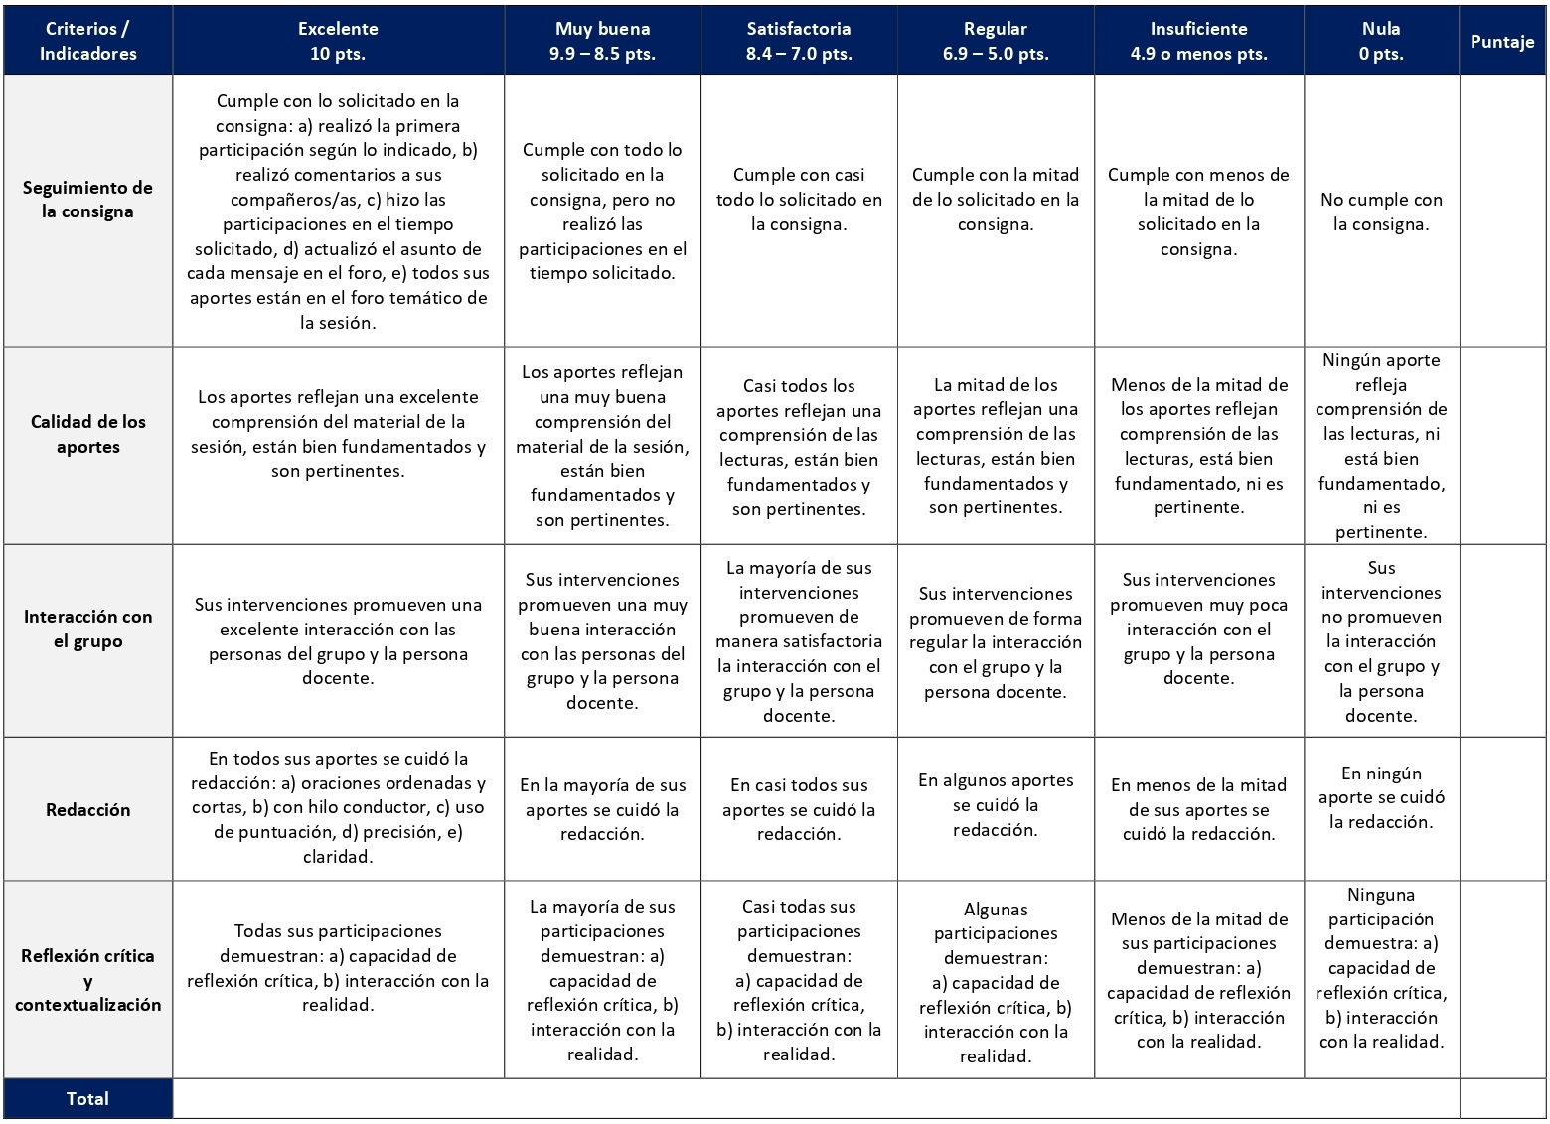

RÚBRICA DE EVALUACIÓN – GLOSARIO

El glosario busca que la persona estudiante conozca y maneje un vocabulario mínimo de términos de una disciplina o tema con el fin de definirlos, explicarlos y aplicarlos. Se desarrolla en la sesión 4. Tiene un valor de 5%.

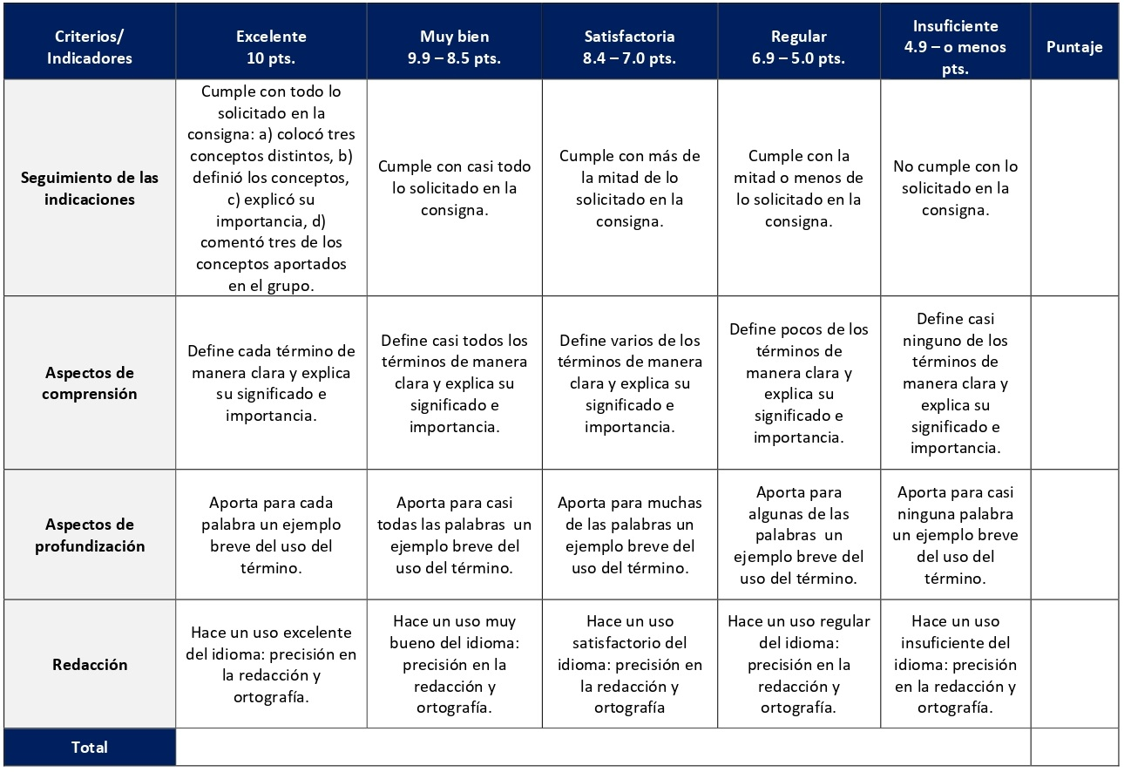

RÚBRICA DE EVALUACIÓN – WIKI

Un wiki es una herramienta tecnológica colaborativa que permite la colección de información en una página digital dentro de la plataforma virtual mediante aportes individuales y ediciones colectivas. Se desarrolla en la sesión 11 y tiene un valor de 5%.

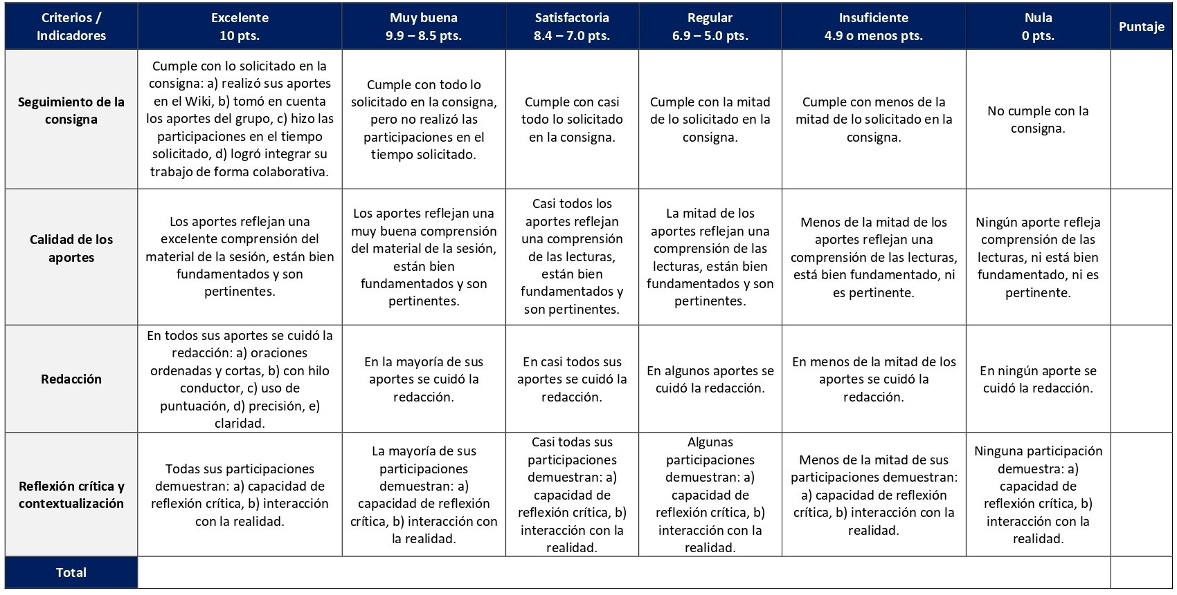

RÚBRICA DE EVALUACIÓN – REFLEXIÓN PERSONAL

Una reflexión personal escrita consiste en un documento académico en el cual la persona estudiante coloca por escrito su propio análisis crítico sobre un tema brindado. En este curso se elaborarán dos reflexiones personales en las sesiones 1 y 14. Cada reflexión tiene un valor de 5%.

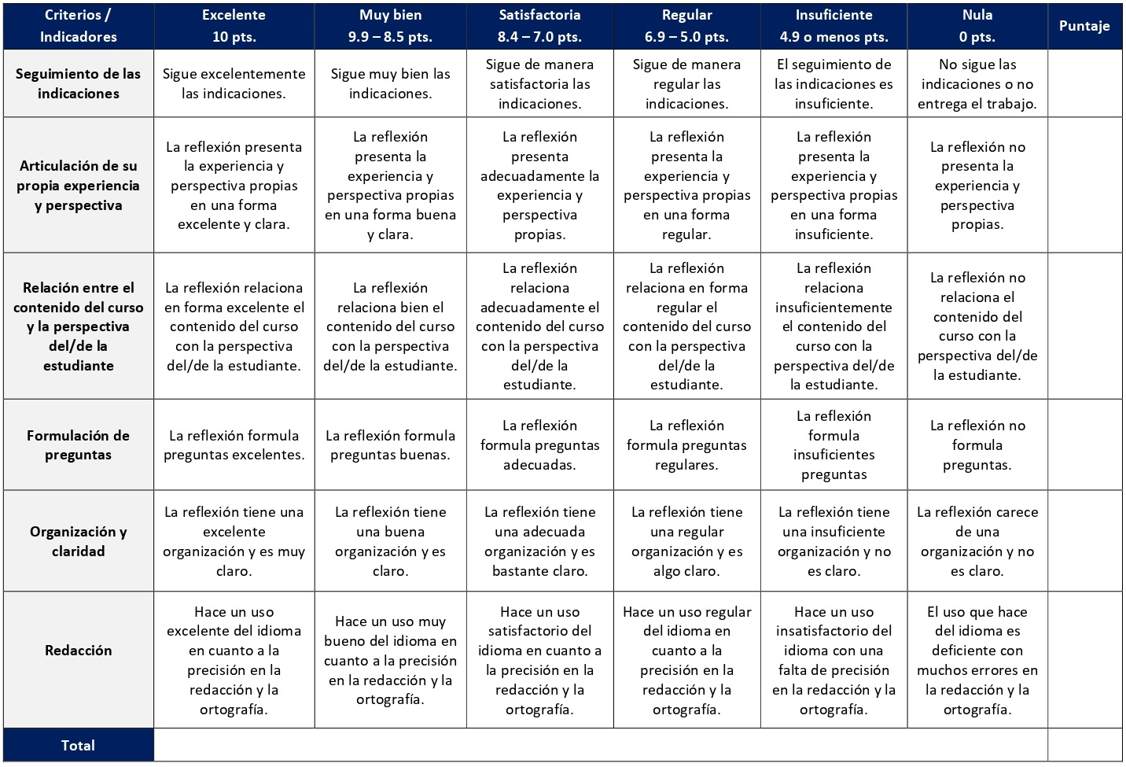

RÚBRICA DE EVALUACIÓN – RESEÑA CRÍTICA DE LECTURA

La realización de una reseña crítica de lectura permite exponer, en primera instancia, las ideas de una persona autora, en segundo lugar, hacer un análisis crítico de estas retomando lo más significativo y, en tercer lugar, contextualizar dichas ideas para la realidad latinoamericana y caribeña. Se elaboran en las sesiones 3, 7, 10 y 12. Cada reseña tiene un valor de 5%.

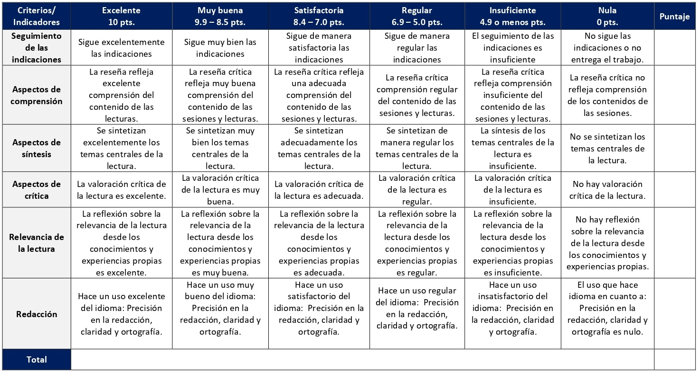

ESCALA DE EVALUACIÓN – ENSAYO BREVE

La principal característica de esta estrategia académica es que se trata de un texto en el que la persona escritora cuenta con mayor libertad para organizar el contenido y la información. Se elabora en la sesión 5 y tiene un valor de 5%.

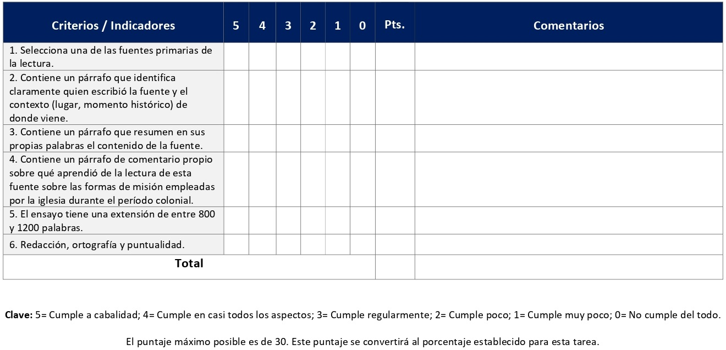

RÚBRICA DE EVALUACIÓN – RESEÑA CRÍTICA DE UN LIBRO

Al ser este un curso avanzado se ofrecerá la oportunidad de seleccionar y trabajar un libro sobre algún aspecto de la historia del cristianismo en América Latina. Se elabora desde la sesión 3 hasta la 6. Tiene un valor de 15%.
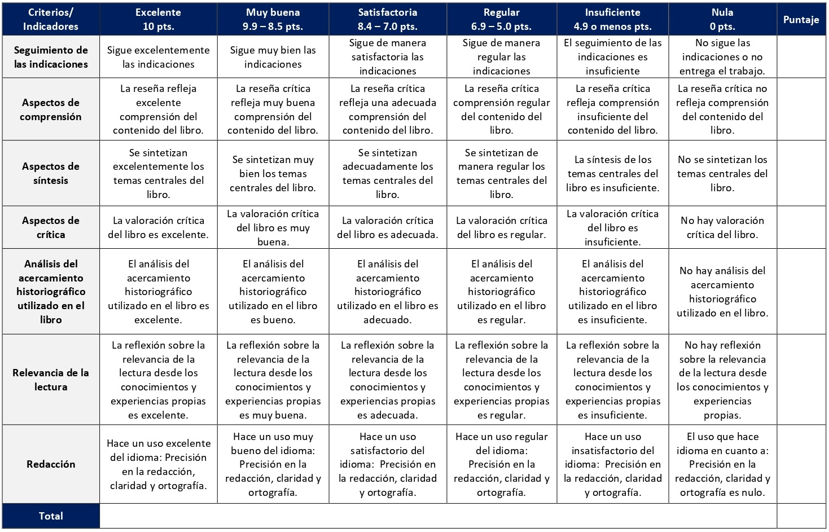

RÚBRICA DE EVALUACIÓN – INVESTIGACIÓN FINAL

Como investigación final los y las estudiantes elaborarán una monografía durante la segunda mitad del curso, es decir, un informe de la investigación bibliográfica sobre un evento, un movimiento o un personaje que ha sido importante en el desarrollo de la historia del cristianismo. Se elabora desde la sesión 7 hasta la 15 de la siguiente forma: sesión 7 (elección del tema), sesión 8 (elaboración de bibliografía básica), sesión 9 (elaboración de bosquejo preliminar), sesión 13 (entrega de borrador completo), sesión 15 (entrega de investigación final completa). Tiene un valor de 20%.
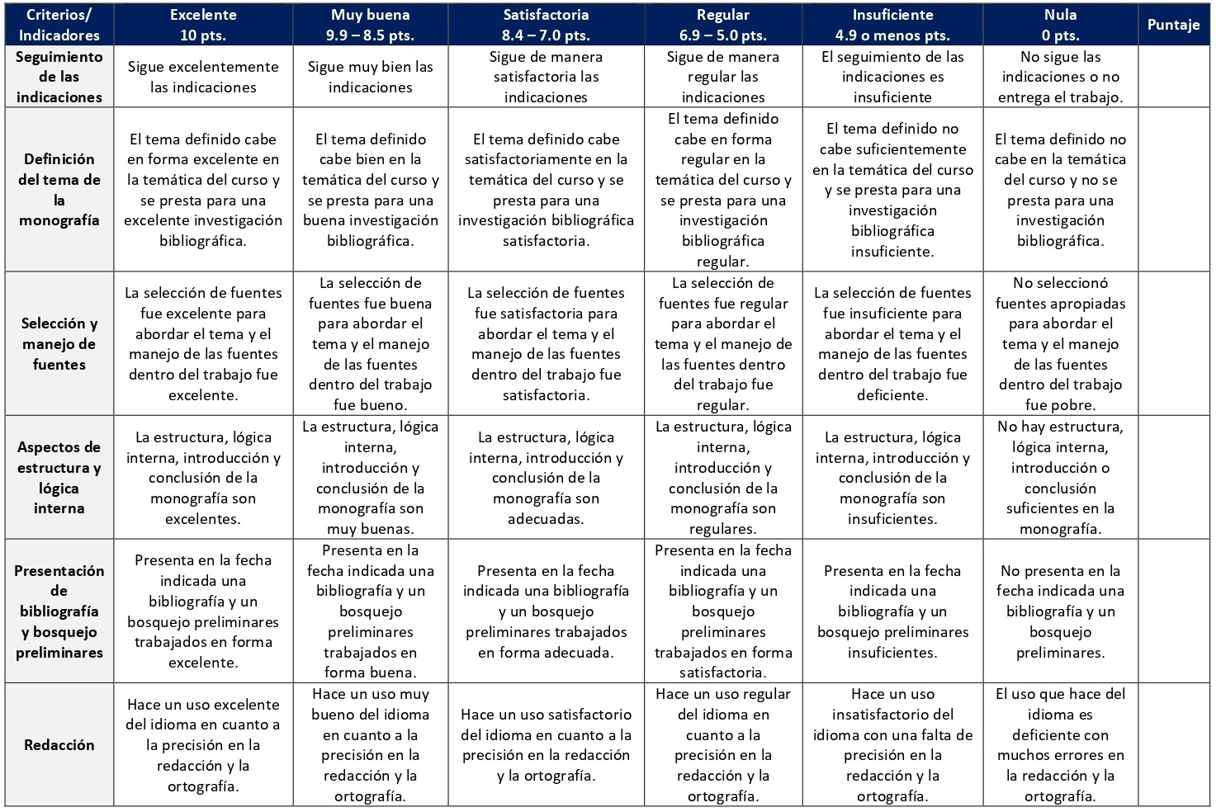

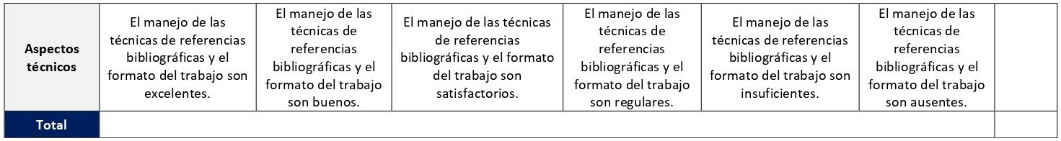

XI. Bibliografía obligatoria
Nota: Los materiales que no cuentan con enlace de acceso son digitalizaciones en formato pdf de bibliografía física disponible en la Biblioteca de la UBL, los cuales se encuentran disponibles en el aula virtual.
Bastian, Jean Pierre. Historia del protestantismo en América Latina. México: CUPSA, 1990. (Clásico, última edición)
CELA. Deudores al mundo: Informes-comentarios de la III Conferencia Evangélica Latinoamericana. Montevideo: UNELAM, 1969. (clásico, última edición)
Deiros, Pablo Alberto. Historia del cristianismo en América Latina. Buenos Aires: FTL, 1992. (Clásico)
Dussel, Enrique. “La Iglesia ante la renovación del Concilio y de Medellín”. En Resistencia y esperanza: historia del pueblo cristiano en América Latina y el Caribe, editado por Enrique Dussel, 235-252. San José, DEI, 1995. (clásico, última edición)
Gamboa Umaña, Luis Enrique. África en América. San José: UCR, 2016. Acceso el 27 de agosto de 2023. https://editorial.ucr.ac.cr/historia/item/1631-africa-en-america.html (clásico, última edición)
González, Justo. Historia del Cristianismo: obra completa. Miami: Unilit, 2009. (clásico, última edición)
González, Ondina y Justo González. Historia del Cristianismo en América Latina. Buenos Aires: Kairós, 2012. (clásico, última edición)
Gutiérrez, Gustavo. Teología de la liberación: Perspectivas. 1972. Reimpresión, Salamanca: Sígueme, 1980. (Clásico, última reimpresión 2022 )
Hurbon, Laënnec. “La Iglesia y la esclavitud moderna”. En Resistencia y esperanza: historia del pueblo cristiano en América Latina y el Caribe, editado por Enrique Dussel, 503-516. San José, DEI, 1995. (clásico, última edición)
Koll, Karla Ann. “Celebrando múltiples pasados: Enseñando la historia al inicio del tercer milenio del cristianismo”. Vida y pensamiento 33-34, n. 2-1 (2013): pp.331-363.
Koschorke, Klaus, Freder Ludwig y Mariano Delgado, eds. Historia del cristianismo en sus fuentes: Asia, África, América Latina (1450-1990). Madrid: Trotta, 2012. (clásico, última edición)
Lavrin, Asunción. “Las Esposas de Cristo en Hispanoamérica”. En Historia de las mujeres en España y América Latina. Volumen 2. El mundo moderno, dirigido por Isabel Morant, 667-693. Madrid: CÁTEDRA, 2006. (clásico, última edición)
Mallimaci, Fortunato. “La Iglesia en los regímenes populistas (1930-1959)”. En Resistencia y esperanza: historia del pueblo cristiano en América Latina y el Caribe, editado por Enrique Dussel, 211-234. San José, DEI, 1995. (clásico, última edición)
Mires, Fernando. En nombre de la cruz: discusiones teológicas políticas frente al holocausto de los indios: período de conquista. San José: DEI, 1989. (clásico, última edición)
Mires, Fernando. La colonización de las almas: Misión y conquista en Hispanoamérica. San José: DEI, 1991. (clásico, última edición)
Moreno, Pablo. “Presencia protestante en el nacimiento de la república colombiana: el caso de la Sociedad Bíblica de Colombia, 1825”. En Ecos del Bicentenario: el protestantismo y las nuevas repúblicas latinoamericanas, editado por Carlos Mondragón, 115-141. Buenos Aires: Kairós, 2011. (clásico, última edición)
Orellana Urtubia, Luis Alberto. El fuego y la nieve: Historia del movimiento pentecostal en Chile 1909-1932. Concepción: CEEP, 2006. (clásico, última edición)
Piedra Solano, Arturo. Evangelización protestante en América Latina. Tomos I. Quito: CLAI, 2000. (clásico, última edición)
Prien, Hans-Jürgen. La historia del cristianismo en América Latina. Salamanca: Sígueme, 1985. (clásico, última edición)
Rivera Pagán, Luis. Historia de la conquista de América: Evangelización y violencia. Viladecavalls: CLIE, 2021.
Sabanes Plou, Dafne. Caminos de unidad: Itinerario del diálogo ecuménico en América Latina 1916-1991. Quito: CLAI, 1994. (clásico, última edición)

XI. Bibliografía complementaria
Nota: Los materiales que no cuentan con enlace de acceso son digitalizaciones en formato pdf de bibliografía física disponible en la Biblioteca de la UBL, los cuales se encuentran disponibles en el aula virtual.
Bidegain, Ana María. “El cristianismo y el cambio socio político de las mujeres latinoamericanas”. Sociedad y Religión 24, n. 42 (2014): 160-193. Acceso el 18 de diciembre de 2020. https://www.redalyc.org/pdf/3872/387239045008.pdf
Gutiérrez, Gustavo. En busca de los pobres de Jesucristo: el pensamiento de Bartolomé de las Casas. Lima: Instituto Bartolomé de las Casas; CEP: 1992. (clásico, última reimpresión 2010)
Murillo Murillo, Idelfonso. “La religión antes y después de las independencias: ¿Fuente de unidad o de conflicto?”. Escritos 19, n.42 (2011): 53-77. Acceso el 18 de diciembre de 2020. http://www.scielo.org.co/pdf/esupb/v19n42/v19n42a03.pdf
Pérez Guadalupe, José Luis. “¿Políticos evangélicos o evangélicos políticos?: Los nuevos modelos de conquista política de los evangélicos”. En Evangélicos y poder en América Latina, editado por José Luis Pérez Guadalupe y Sebastian Grundberger, 11-59. Lima: Konrad Adenauer Stiftung (KAS), 2018. (clásico, última edición)

Universidad Bíblica Latinoamericana

Facultad de Teología
Bachillerato en Ciencias Teológicas

Sílabo
Eclesiología y Pneumatología

Código | CT 119
Créditos | 4
Requisitos | CT 111
Modalidad | Virtual
Naturaleza | Teórico
Periodo | Cuatrimestral (15 semanas lectivas)
Nivel | VIII Cuatrimestre
Horario | El curso requiere de 12 horas de trabajo semanal
Aula | Plataforma virtual de la UBL
Docente
Instrucciones administrativas | El curso es virtual, por lo que se requiere de acceso a una computadora con conexión a Internet, además de destrezas básicas para el manejo de correo electrónico y la plataforma Moodle desde el rol de estudiante. La dirección de acceso a la plataforma es la siguiente:  https://campus.ubl.ac.cr/login/index.php

I. Descripción
El curso introduce al/la estudiante a las problemáticas bíblicas, históricas y sistemáticas que han conformado las ideas cristianas sobre la Iglesia y el Espíritu Santo.

II. Objetivo general
Analizar sistemáticamente los orígenes, el desarrollo y la situación actual de las teologías de la Iglesia y del Espíritu Santo.
III. Objetivos específicos
- Introducir elementos bíblicos, históricos y sistemáticos para la ubicación del campo temático de la eclesiología y la pneumatología dentro de la teología sistemática.
- Posibilitar la apropiación de criterios analíticos e históricos para la construcción de una postura eclesiológica y pneumatológica por parte de las y los estudiantes.
- Estudiar críticamente algunos campos temáticos importantes actuales de reflexión teológica en relación con la eclesiología y la pneumatología.
- Construir una visión panorámica del estado actual de la reflexión eclesiológica y pneumatológica.

IV. Contenidos

Unidad 1: Introducción

1.1 Introducción al curso

Unidad 2: ¿Qué es Pneumatología?

2.1. Perspectiva bíblica
2.2. Perspectiva histórica
2.3. Perspectiva sistemática
2.4. En la sociedad actual

Unidad 3: ¿Qué es Eclesiología?

3.1. Perspectiva bíblica
3.2. Perspectiva histórica
3.3. Perspectiva sistemática
3.4. En la sociedad actual

Unidad 4: Visión de conjunto

4.1 Pneumatología y eclesiología: discusiones actuales
4.2 Hacia una pneumatología y eclesiología contextual

V. Metodología

La metodología desarrollada en el aula virtual coloca a la persona estudiante como el eje central del proceso de enseñanza y aprendizaje, para lo cual la persona docente como responsable del curso dirige, evacúa dudas y permite que se dé un ambiente democrático en el aprendizaje y que, por medio de las estrategias empleadas se contribuya a la construcción del conocimiento. El entorno virtual utilizado por la UBL se caracteriza por facilitar la interacción, el acceso a recursos diversos, la producción de contenidos y el establecimiento de redes como parte del proceso de enseñanza y aprendizaje. Por sus características este entorno, y la metodología empleada en el curso, permiten que la persona estudiante avance de acuerdo con su disponibilidad de tiempo y con la posibilidad de desarrollar sus actividades desde cualquier lugar, sin embargo, deberá cumplir con las actividades programadas en las fechas establecidas.

El curso es de naturaleza teórica y priorizará las áreas de comprensión y análisis. Por medio de lecturas individuales digitales, asistencia a los encuentros sincrónicos virtuales con aportes docentes y otros recursos, la persona que estudia entrará en contacto con las temáticas y las discusiones fundamentales del estudio de teologías de la Iglesia y el Espíritu Santo. Las sesiones sincrónicas se grabarán para que los y las estudiantes que justifiquen debidamente su ausencia, sea por motivos tecnológicos, ancho de banda, laborales, de salud u otros pueden tener acceso a ella. Esta flexibilidad es parte esencial del modelo educativo de la Universidad y busca evitar la exclusión por situaciones de inequidad social, condición climática, demandas laborales o ministeriales, entre otras. A la vez, se asegura de que todas las personas estudiantes tengan acceso a los recursos de aprendizaje que se ofrecen en el curso. Se buscará un aprendizaje significativo por medio de actividades que no solo conducen a la explicación y síntesis de los contenidos, sino también a su reflexión crítica a nivel individual y grupal. Esto último se potencia por medio del diario reflexivo y discusiones en los foros temáticos grupales. Además de una visión general de la eclesiología y la pneumatología enfocada en el curso y sus dimensiones históricas y sistemáticas, los trabajos de profundización individuales permitirán el estudio y el análisis de problemáticas específicas.

VI. Estrategias de aprendizaje

La finalidad educativa de este curso es que las personas estudiantes analicen sistemáticamente los orígenes, el desarrollo y la situación actual de las teologías de la Iglesia y del Espíritu Santo.

Se utilizan las siguientes estrategias de aprendizaje:
a) Foro: La finalidad del foro es promover que las personas estudiantes y la persona docente interactúen en este para la discusión de las temáticas del curso. En este curso se llevarán a cabo diferentes foros, en los cuales se tratarán temáticas claves del curso como: iglesia y pneumatología, pneumatología desde la perspectiva bíblica, la soteriología en las comunidades cristianas, el Espíritu Santo, la eclesiología en la Biblia y debates fundamentales a nivel de eclesiología y pneumatología, entre otros.
b) Diario reflexivo: Como un recurso para la sistematización propia e internalización del conocimiento de manera que sea significativo se utiliza la estrategia didáctica del diario reflexivo, el cual se desarrolla durante las primeras sesiones y tiene como finalidad que las personas estudiantes dialoguen con los contenidos de las lecturas con respecto a lugares teológicos y pneumatológicos que se revisan en este curso.
c) Encuentro sincrónico virtual: En los encuentros sincrónicos virtuales la persona docente comparte insumos teóricos y presentaciones audiovisuales que profundizan y clarifican los distintos contenidos temáticos del curso. A su vez fungen como un espacio para que los y las estudiantes puedan debatir, compartir o aclarar dudas. En este curso la asistencia a los encuentros es formativa, no sumativa. Se grabarán los encuentros para aquellas personas que lo soliciten. En ellos se abordarán temas tales como: la introducción al curso, la definición de pneumatología, la definición de eclesiología, discusiones actuales sobre la pneumatología y la eclesiología y, hacia una pneumatología y una eclesiología contextual, entre otros.
d) Reseña crítica de lectura: Una forma de sistematizar los aportes de una persona autora o más, se da mediante las reseñas críticas de lectura en donde se explica el contenido del texto, las partes más interesantes para la persona lectora y las reflexiones que provoca. Esta actividad se lleva a cabo durante varias sesiones para profundizar en torno a la perspectiva bíblica de la eclesiología y la perspectiva histórica.
e) Wiki: La estrategia del wiki se utilizará con dos objetivos: el primero es realizar una sistematización grupal de la pneumatología a partir de las lecturas, los diarios reflexivos elaborados individualmente y los aportes en el aula virtual; el segundo será construir un wiki sobre un modelo eclesiológico asignado por la persona docente, de forma grupal, durante varias sesiones, lo cual constituye el trabajo principal del curso.
Los y las estudiantes podrán comunicarse con la persona docente a través de la plataforma virtual, o bien el correo electrónico suministrado por esta, y recibirán una respuesta a las consultas realizadas en un tiempo máximo de 48 horas.

VII. Recursos didácticos

Para lograr los objetivos del curso, desarrollar los contenidos y la metodología propuesta se hará uso de los siguientes recursos didácticos:

a) Lecturas semanales obligatorias que se asignan como insumo para las actividades individuales y grupales. Todos los materiales de lectura están disponibles en formato digital en la plataforma virtual.

b) Lecturas complementarias en algunas de las sesiones que se asignan para su lectura con el fin de ampliar las temáticas. Realizar estas lecturas es opcional.

c) En cada una de las sesiones en la plataforma virtual encontrará una ruta de aprendizaje con información tal como: los contenidos que estudiará, el material obligatorio y/o complementario, instrucciones detalladas para la elaboración/participación en la actividad asignada y la evaluación de esta.

d) En la plataforma virtual también dispondrá de guías generales que se encuentran en el material complementario de la sesión correspondiente para la participación en un foro, un wiki y mediante la herramienta Big Blue Button en la plataforma Moodle; para la elaboración de un diario reflexivo y una reseña crítica de lectura; así como de una guía para el trabajo en torno a los modelos eclesiológicos (presentación grupal) que se encuentra en la sección de actividades de la sesión correspondiente.

e) También puede disponer de las bases de datos, revistas en línea, repositorios y buscadores especializados a los cuales puede acceder mediante la Biblioteca Enrique Strachan (https://www.ubl.ac.cr/biblioteca), así como consultar el Portal de Revistas de la UBL (http://revistas.ubl.ac.cr/). A través del correo de la biblioteca (biblioteca@ubl.ac.cr) puede solicitar recursos que se encuentren en la colección física.
f) La Biblioteca Digital de la UBL cuenta con recursos de acceso abierto para la investigación, organizados por temas y disponibles a través de un buscador, además de todos los materiales bibliográficos asignados en los cursos de la carrera de bachillerato en Ciencias Teológicas. Dicho espacio está disponible para todas las personas registradas en el campus virtual y se puede acceder a través del siguiente enlace: https://campus.ubl.ac.cr/course/index.php?categoryid=186

g) Mediante el campus virtual accederá al espacio de soporte técnico en el cual puede evacuar sus dudas o preguntas frecuentes y al correo electrónico para comunicarse con la persona docente.

VIII. Cronograma

Sesión  (semana) | Contenidos temáticos | Actividades de enseñanza-aprendizaje
 |  | Recursos didácticos | Actividades de aprendizaje
1 | Unidad 1: Introducción  1.1 Introducción al curso | Ruta de aprendizaje  Material complementario  Guía para la participación en un foro en la plataforma Moodle  Guía para la participación mediante la herramienta Big Blue Button en la plataforma Moodle  Guía para la elaboración de un diario reflexivo | - Participación en el foro social CAFETERÍA.  - Participación en el foro de dudas.  - Participación en el foro de ejercicio diagnóstico (formativo).  - Presentación del sílabo y aporte docente en un encuentro sincrónico virtual (formativo).  - Inicio de la elaboración del diario reflexivo.
2 | Unidad 2: ¿Qué es Pneumatología?  2.1 Perspectiva bíblica | Ruta de aprendizaje  Moltmann, Jürgen. “La iglesia en la historia del Espíritu”, “La iglesia en el presente del Espíritu”. En La iglesia, fuerza del Espíritu: hacia una iglesia mesiánica, traducción de Emilio Saura, 48-58 y 240-326. Salamanca: Sígueme, 1978. (clásico, última edición)  Material complementario  Guía para la participación en un foro en la plataforma Moodle  Guía para la participación mediante la herramienta Big Blue Button en la plataforma Moodle  Guía para la elaboración de un diario reflexivo | - Realizar la lectura de la sesión.  - Realizar un aporte al diario reflexivo.  - Participación en el foro temático grupal: Iglesia y pneumatología, donde se realizará una discusión.  - Aporte docente en un encuentro sincrónico virtual (formativo).
3 | Unidad 2: ¿Qué es Pneumatología?  2.1 Perspectiva bíblica | Ruta de aprendizaje  Consejo Mundial de Iglesias. “Estudio Bíblico 1,2,3,4,5 y 6”. En Ven Espíritu Santo. Renueva toda la creación, trad. María Teresa La Valle, 17-84. Buenos Aires: La Aurora, 1990. (clásico, última edición)  Material complementario  Guía para la participación en un foro en la plataforma Moodle  Guía para la participación mediante la herramienta Big Blue Button en la plataforma Moodle  Guía para la elaboración de un diario reflexivo | - Realizar la lectura de la sesión.  - Realizar un aporte al diario reflexivo.  - Participación en el foro temático grupal: Pneumatología desde la perspectiva bíblica, donde se realizará una discusión.  - Aporte docente en un encuentro sincrónico virtual (formativo).
4 | Unidad 2: ¿Qué es Pneumatología?  2.1 Perspectiva bíblica | Ruta de aprendizaje  Catania, Pablo Martín. “Capítulo 2: Ejemplo de praxis soteriológica de Jesús en la narrativa de Marcos 4,35 a 5,21”. En De la exclusión a la expresión. Soteriología desde la praxis de Jesús en Marcos 4,35 a 5,20, pp. 15-39. Tesis de licenciatura. Universidad Bíblica Latinoamericana, 2008. (clásico, última edición)  Material complementario  Guía para la participación en un foro en la plataforma Moodle  Guía para la participación mediante la herramienta Big Blue Button en la plataforma Moodle  Guía para la elaboración de un diario reflexivo | - Realizar la lectura de la sesión.  - Realizar un aporte al diario reflexivo.  - Aporte docente en un encuentro sincrónico virtual (formativo).  - Participación en el foro temático: La soteriología en las comunidades cristianas, donde se realizará una discusión.
5 | Unidad 2: ¿Qué es Pneumatología?  2.2 Perspectiva histórica | Ruta de aprendizaje  Comblin, Joseph. “La experiencia del Espíritu Santo”. En El Espíritu Santo y la liberación, 13-63. España: Paulinas, 2000. (clásico, última edición)  Material complementario  Plenc, Daniel. “El Espíritu Santo en el pentecostalismo y el carismatismo”. DavarLogos 13, n. 2 (2014): 107-125. Acceso el 18 de diciembre de 2020. http://publicaciones.uap.edu.ar/index.php/davarlogos/article/view/73  Guía para la participación en un foro en la plataforma Moodle  Guía para la participación mediante la herramienta Big Blue Button en la plataforma Moodle  Guía para la elaboración de un diario reflexivo | - Realizar la lectura de la sesión.  - Realizar un aporte al diario reflexivo.  - Aporte docente en un encuentro sincrónico virtual (formativo).  - Participación en el foro temático: El Espíritu Santo, donde se realizará una discusión.
6 | Unidad 2: ¿Qué es Pneumatología?  2.3 Perspectiva sistemática  2.4 En la sociedad actual | Ruta de aprendizaje  Hall Elliot, John. “La estrategia sociorreligiosa de la Carta primera de Pedro”, “La Carta primera de Pedro. Sus intereses de grupo y su ideología”. En Un hogar para los que no tienen patria ni hogar: estudio crítico social de la carta primera de Pedro y de su situación y estrategia, 149-224 y 339-371. Estella: Verbo Divino, 1995. (clásico, última edición)  Material complementario  Guía para la participación en un wiki en la plataforma Moodle | - Participación en la elaboración del wiki grupal: Sistematización de la pneumatología, desde las lecturas, aportes docentes, discusiones grupales y diario reflexivo.  - Presentación del wiki grupal al ingresar a los wikis elaborados por sus compañeros y compañeras.  - Retroalimentación docente dentro de cada wiki.
7 | Unidad 3: ¿Qué es Eclesiología?  3.1 Perspectiva bíblica | Ruta de aprendizaje  Quiroz Magaña, Álvaro. “La perspectiva fundamental de la EdL”. En Eclesiología en la teología de la liberación, 23-72. Salamanca: Sígueme, 1983. (clásico, última edición)  Material complementario  Guía para la elaboración de una reseña crítica de lectura  Guía para la participación en un foro en la plataforma Moodle  Guía para la participación mediante la herramienta Big Blue Button en la plataforma Moodle | - Realizar la lectura de la sesión.  - Elaboración de una reseña crítica de la lectura.  - Participación en el foro grupal de ejercicio diagnóstico (formativo).  - Aporte docente en un encuentro sincrónico virtual (formativo).
8 | Unidad 3: ¿Qué es Eclesiología?  3.1 Perspectiva bíblica | Ruta de aprendizaje  Codina, Víctor. “Lenguas de fuego”. En Creo en el Espíritu Santo: pneumatología narrativa, 189-214. Santander: Sal Terrae, 1994. (clásico, última edición)  Material complementario  Patriarca Ecuménico Bartolomé I. “Eclesiología como ecología: perspectivas ortodoxas”. Concilium, n. 378 (2018): 13-24.  Guía para la elaboración de una reseña crítica de lectura  Guía para la participación mediante la herramienta Big Blue Button en la plataforma Moodle  Guía para la participación en un foro en la plataforma Moodle | - Realizar la lectura de la sesión.  - Elaboración de una reseña crítica de la lectura.  - Aporte docente en un encuentro sincrónico virtual (formativo).  - División en grupos para preparar trabajo sobre modelos eclesiológicos (presentación en el aula virtual en las sesiones 12 y 13) (Participación en el foro de discusión del grupo al cual ha sido asignado/a).
9 | Unidad 3: ¿Qué es Eclesiología?  3.1 Perspectiva bíblica | Ruta de aprendizaje  Catania, Pablo Martín. “Capítulo 3: Consecuencias teológicas del paradigma soteriológico “de la exclusión a la expresión” desde la praxis de Jesús”. En De la exclusión a la expresión. Soteriología desde la praxis de Jesús en Marcos 4,35 a 5,20, pp. 41-63. Tesis de licenciatura. San José, C.R.: Universidad Bíblica Latinoamericana, 2008. (clásico, última edición)  Material complementario  Guía para la participación en un foro en la plataforma Moodle  Guía para la participación mediante la herramienta Big Blue Button en la plataforma Moodle | - Realizar la lectura de la sesión.  - Trabajo en presentación grupal (Participación en el foro de discusión del grupo al cual ha sido asignado/a).  - Participación en el foro temático grupal: Análisis de la eclesiología en la Biblia.  - Aporte docente en un encuentro sincrónico virtual (formativo).
10 | Unidad 3: ¿Qué es Eclesiología?  3.2 Perspectiva histórica | Ruta de aprendizaje  Schäfer, Heinrich. “Las raíces históricas de la teología protestante centroamericana: el protestantismo en los EE.UU.”. En Protestantismo y crisis social en América Central, 23-99. San José: DEI, 1992. (clásico, última edición)  Material complementario  Guía para la participación mediante la herramienta Big Blue Button | - Realizar la lectura de la sesión.  - Trabajar en la presentación grupal (trabajo sobre modelos eclesiológicos) y presentar (entregar) un avance cada grupo.  - Aporte docente en un encuentro sincrónico virtual (formativo).
11 | Unidad 3: ¿Qué es Eclesiología?  3.2 Perspectiva histórica | Ruta de aprendizaje  Álvarez, Carmelo. “Panorama histórico de los pentecostalismos latinoamericanos y caribeños”. En En la fuerza del Espíritu: los Pentecostales en América Latina: un desafío a las iglesias históricas, editado por Benjamín Gutiérrez, 35-56. Guatemala: AIPRAL, 1995. (clásico, última edición)  Material complementario  Silveira Campos, Leonildo. “Pneumatologías en conflicto: Los “pentecostales clásicos” y los “neopentecostales””. Concilium, n. 342 (2011): 99-112.  Guía para la elaboración de una reseña crítica de lectura  Guía para la participación mediante la herramienta Big Blue Button en la plataforma Moodle | - Realizar la lectura de la sesión.  - Elaboración de una reseña crítica de la lectura.  - Aporte docente en un encuentro sincrónico virtual (formativo).  - Trabajar en la presentación grupal (trabajo sobre modelos eclesiológicos).
12 | Unidad 3: ¿Qué es Eclesiología?  3.3 Perspectiva sistemática  3.4 En la sociedad actual | Ruta de aprendizaje  Tamayo Acosta, Juan José. “Claves para la reflexión”. En Hacia la comunidad 2. Iglesia profética, Iglesia de los pobres, 40-57. Madrid: Trotta, 1994. (clásico, última edición)  Material complementario  Tamayo-Acosta, Juan José. “Opción por los pobres”. En Hacia la comunidad 1: la marginación, lugar social de los cristianos, pp. 16-31. Barcelona: Editorial Trotta, 1993. (clásico, última edición)  Guía para la participación en un wiki en la plataforma Moodle | - Realizar la lectura de la sesión.  - Presentación grupal a través de la herramienta del wiki.  - Discusión plenaria a partir de la presentación grupal a través de la herramienta del wiki.  - Orientación docente a través de la herramienta del wiki.
13 | Unidad 3: ¿Qué es Eclesiología?  3.3 Perspectiva sistemática  3.4 En la sociedad actual | Ruta de aprendizaje  Arabome, Anne. “Género y eclesiología: autoridades, estructuras, ministerio”. Concilium, n.347 (2012): pp. 133-143.  Brazal, Agnes. “Una eclesiología metafórica: respuestas desde la fe al tráfico sexual”. Concilium, n. 341 (2011): pp. 121-132.  Material complementario  Russell, Letty M. “Concepción feminista de la iglesia”. En La iglesia como comunidad inclusiva: una interpretación feminista de la iglesia, 70-76. San José, C.R.: Universidad Bíblica Latinoamericana, 2004. (clásico, última edición)  Guía para la participación en un wiki en la plataforma Moodle | - Realizar las lecturas de la sesión.  - Presentación grupal a través de la herramienta del wiki.  - Discusión plenaria a partir de la presentación grupal a través de la herramienta del wiki.  - Orientación docente a través de la herramienta del wiki.  - Realice la coevaluación de la presentación grupal.
14 | Unidad 4: Visión de conjunto  4.1 Pneumatología y eclesiología: discusiones actuales | Ruta de aprendizaje  Pixley, Jorge. “Vivir en el Espíritu es crecer en una vida comunitaria”. En Vida en el Espíritu: el proyecto mesiánico de Jesús después de la resurrección, 226-246. Managua: CIEETS, 1993. (clásico, última edición)  Material complementario  Galeano Atehortúa, Adolfo. “Una eclesiología histórica-escatológica para la postmodernidad: El cambio de paradigma dentro de la orientación postmoderna hacia la historia y la hermenéutica”. Cuestiones Teológicas 44, n. 102 (2017): 397-421. Acceso el 18 de diciembre de 2020. https://doi.org/10.18566/cueteo.v44n102.a08  Míguez Bonino, José. “La necesidad de renovación. El trasfondo del despertar metodista”. En Hacia una eclesiología evangelizadora: una perspectiva wesleyana, 13-32. Sao Bernardo do Campo: Editeo, 2003. (clásico, última edición)  Guía para la participación mediante la herramienta Big Blue Button en la plataforma Moodle  Guía para la participación en un foro en la plataforma Moodle | - Realizar la lectura de la sesión.  - Aporte docente y plenaria en un encuentro sincrónico virtual (formativo).  - Participación en el foro temático grupal: Debates fundamentales a nivel de eclesiología y pneumatología.
15 | Unidad 4: Visión de conjunto  4.2 Hacia una pneumatología y eclesiología contextual | Ruta de aprendizaje  Material complementario  Guía para la participación en un foro en la plataforma Moodle | - Participe en el foro: Síntesis y evaluación del curso (formativo).

IX. Distribución de tiempo semanal
Al ser este un curso impartido en la modalidad virtual no se requiere la asistencia a clases presenciales. Por ello, cada semana se asignan actividades que los estudiantes deben realizar para promover el diálogo con los contenidos y la asimilación de los temas a través de lecturas críticas, análisis, tareas, reseñas, discusiones en foros o trabajos colaborativos. Debe considerarse que, al tener este curso asignados 4 créditos, se debe invertir 12 horas de trabajo por semana. La distribución de tiempos es la siguiente:

Tipo de horas  (categoría) | Horas por semana | Actividades relacionadas
Horas de Estudio Individual (HEI) | 4 | - Lectura de los textos (materiales en formato digital).  - Análisis de lecturas e investigación por cuenta propia.
Horas de Trabajo Colaborativo (HTC) | 4 | - Participación en los foros temáticos (incluye aportes personales y réplicas a los demás estudiantes).  - Participación en los encuentros sincrónicos virtuales.  - Participación en la elaboración de la sistematización grupal de la pneumatología (wiki).  - Participación en la elaboración de la presentación grupal (trabajo en torno a los modelos eclesiológicos).
Horas de Producción Individual (HPI) | 4 | - Elaboración de reseñas críticas de lecturas.  - Elaboración de un diario reflexivo.
Total de horas (TH) | 12

Las horas de trabajo en cada categoría corresponden a un promedio estimado semanal. Dependiendo de la programación estipulada en el cronograma, se podrá requerir un mayor o menor tiempo de dedicación a cada tipo de actividad durante una semana específica. Sin embargo, el curso está diseñado de forma que el total de horas semanales nunca sobrepase las 12 horas. La distribución de tiempos por tipo de horas (categoría) es congruente, en todos sus extremos, con lo que establece el plan de estudios de la modalidad virtual.

X. Evaluación
La evaluación se realizará con base en las discusiones en los foros temáticos grupales virtuales y las reflexiones frente al material que se introduce en este curso, el diario reflexivo, la sistematización grupal de la pneumatología a través de un wiki, las reseñas críticas de lecturas y la presentación grupal (trabajo en torno a los modelos eclesiológicos). También se analizarán los procesos de aprendizaje y su desarrollo durante el curso, la interacción grupal virtual y la capacidad de analizar y reflexionar sobre lo trabajado en cada sesión virtual. La retroalimentación de la persona docente será fundamental para orientar a los y las estudiantes. El curso se aprueba con una nota mínima de 7.00 (en escala decimal). La evaluación sumativa se basa en los elementos plasmados a continuación:
Síntesis cuantitativa de la evaluación
- Rubros para evaluar | Porcentaje total
- Encuentros sincrónicos virtuales  - Se llevan a cabo en las sesiones 1, 2, 3, 4, 5, 7, 8, 9, 10, 11 y 14. Tienen un valor formativo y no sumativo. | ̶
- Foros temáticos  - Se desarrollan durante las sesiones 2, 3, 4, 5, 9 y 14. Cada foro tiene un valor de 2,5%. Los foros de las sesiones 1, 7 y 15 tienen un valor exclusivamente formativo. | 15%
Diario reflexivo  Se elabora durante las sesiones 1 a la 5. | 20%
Sistematización grupal de la pneumatología  Se desarrolla en la sesión 6. | 10%
Reseña crítica de lecturas  Se elaboran en las sesiones 7, 8 y 11. Cada reseña tiene un valor de 5%. | 15%
Presentación grupal (trabajo en torno a los modelos eclesiológicos)  Se desarrolla de la sesión 8 a la 13 de la siguiente forma:  - Primer momento: Foros de discusión (sesiones 8 y 9).  - Segundo momento: Elaboración de insumos para el wiki (sesiones 10 y 11).  - Tercer momento: creación/discusión del wiki (sesiones 12 y 13).  Todo lo anterior tiene un valor de 30%.  En la sesión 13 se realiza una coevaluación del trabajo, la cual tiene un valor de 10%. | 40%
Total | 100%

RÚBRICA DE EVALUACIÓN – FORO TEMÁTICO
La finalidad del foro es promover que las personas estudiantes y la persona docente interactúen en este para la discusión de las temáticas del curso. Los foros temáticos de las sesiones 2, 3, 4, 5, 9 y 14 tienen un valor de 2,5% cada uno. Los foros de las sesiones 1, 7 y 15 tienen un valor exclusivamente formativo.
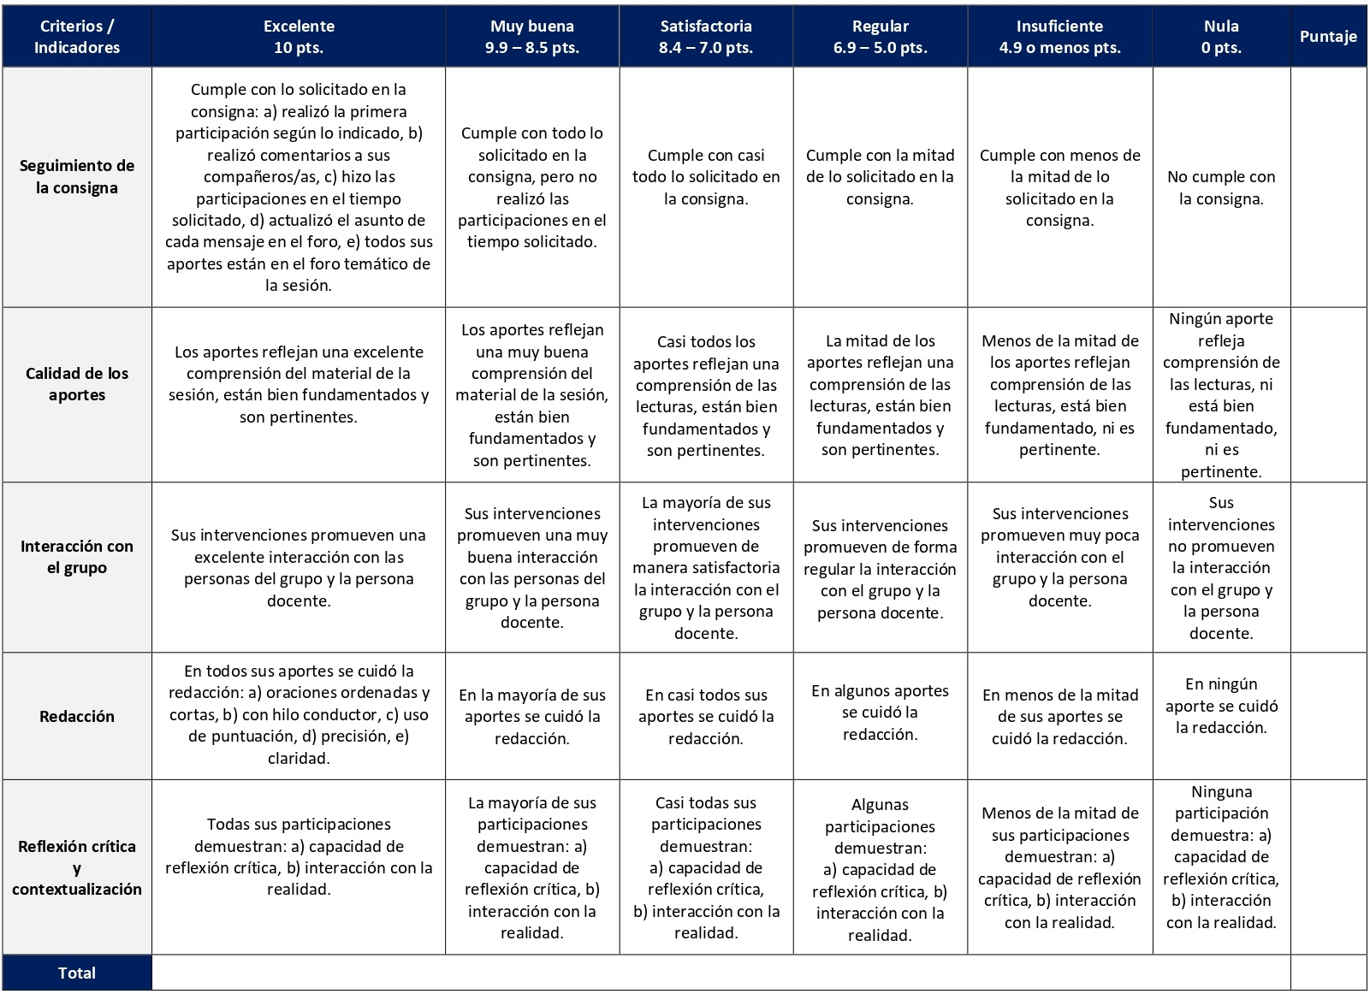

RÚBRICA DE EVALUACIÓN – DIARIO REFLEXIVO

Como un recurso para la sistematización propia e internalización del conocimiento de manera que sea significativo se utiliza la estrategia didáctica del diario reflexivo. Se elabora durante las sesiones 1 a la 5. Tiene un valor de 20%.

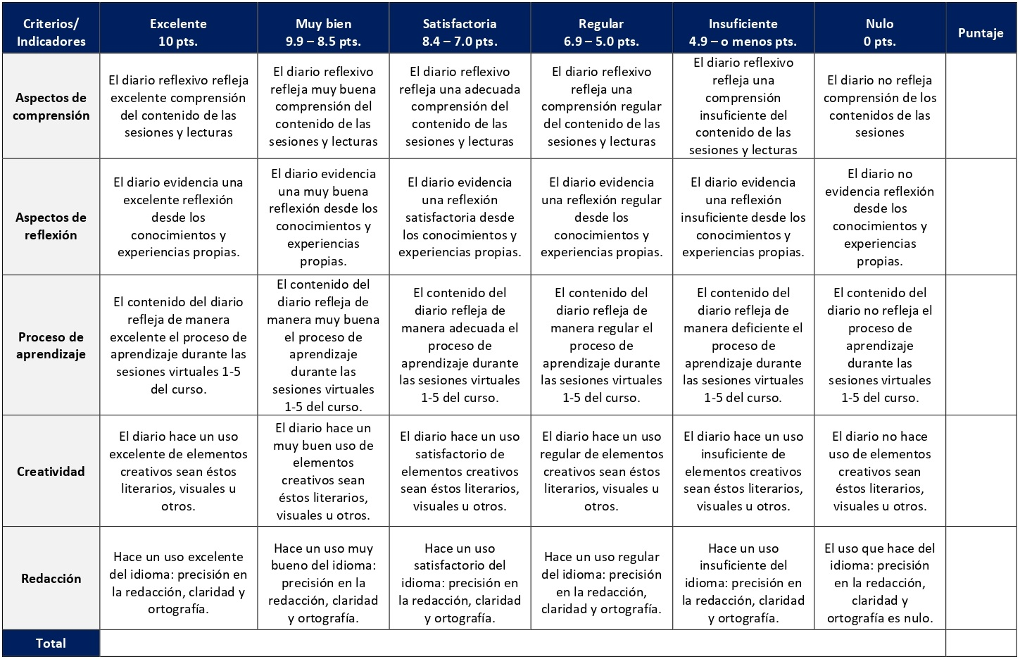

ESCALA DE EVALUACIÓN – SISTEMATIZACIÓN GRUPAL DE LA PNEUMATOLOGÍA (WIKI)
La estrategia del wiki se utilizará con el objetivo de realizar una sistematización grupal de la pneumatología a partir de las lecturas, los diarios reflexivos elaborados individualmente y los aportes en el aula virtual. Se desarrolla en la sesión 6 y tiene un valor de 10%.

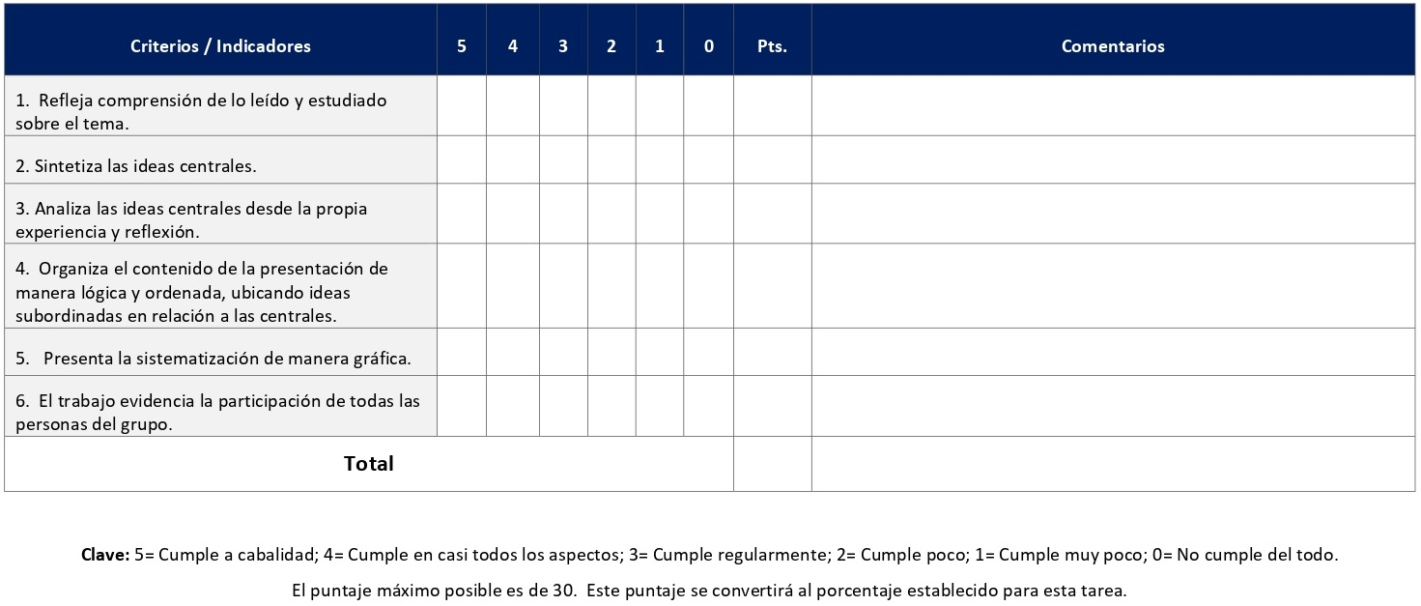

RÚBRICA DE EVALUACIÓN – RESEÑA CRÍTICA DE LECTURA

Una forma de sistematizar los aportes de una persona autora o más, se da mediante las reseñas críticas de lectura en donde se explica el contenido del texto, las partes más interesantes para la persona lectora y las reflexiones que provoca. Se elaboran en las sesiones 7, 8 y 11. Cada reseña tiene un valor de 5%.

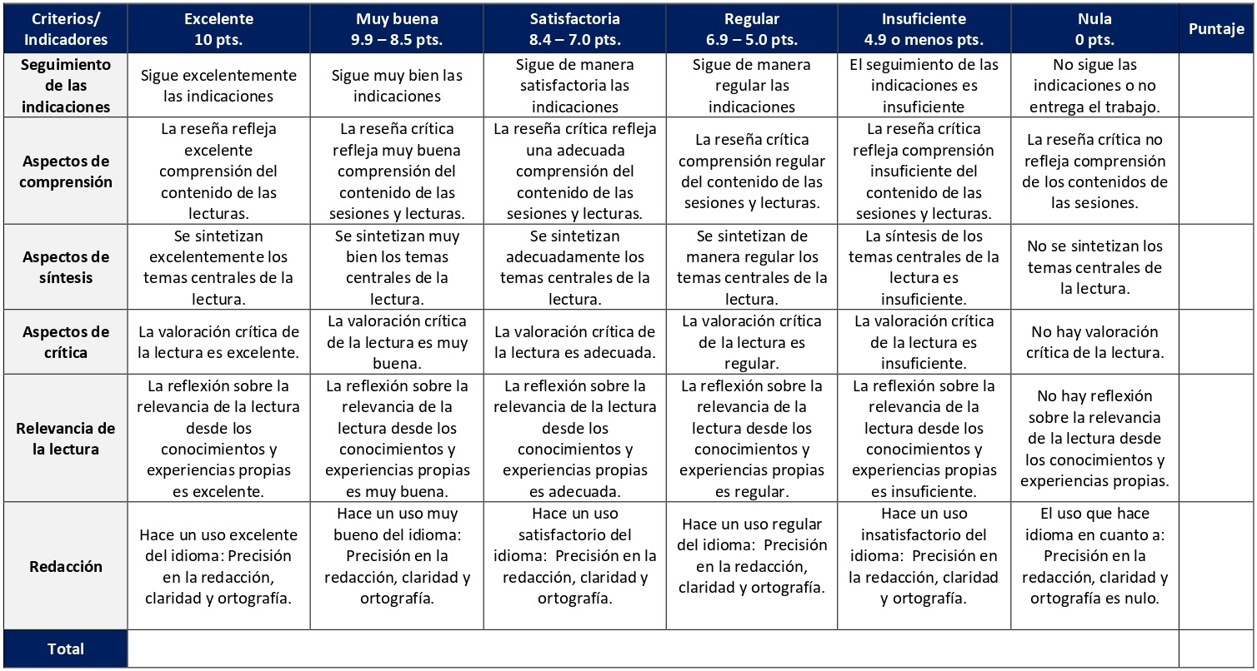

ESCALA DE EVALUACIÓN - PRESENTACIÓN GRUPAL (TRABAJO EN TORNO A LOS MODELOS ECLESIOLÓGICOS)
Durante las sesiones 8 a la 13 se trabajará grupalmente en torno a los modelos eclesiológicos, con el objetivo de provocar una reflexión sobre algunas formas de eclesiología. La distribución de este trabajo es la siguiente: Primer momento: Foros de discusión (sesiones 8 y 9). Segundo momento: Elaboración de insumos para el wiki (sesiones 10 y 11). Tercer momento: creación/discusión del wiki (sesiones 12 y 13). Todo lo anterior tiene un valor de 30%.

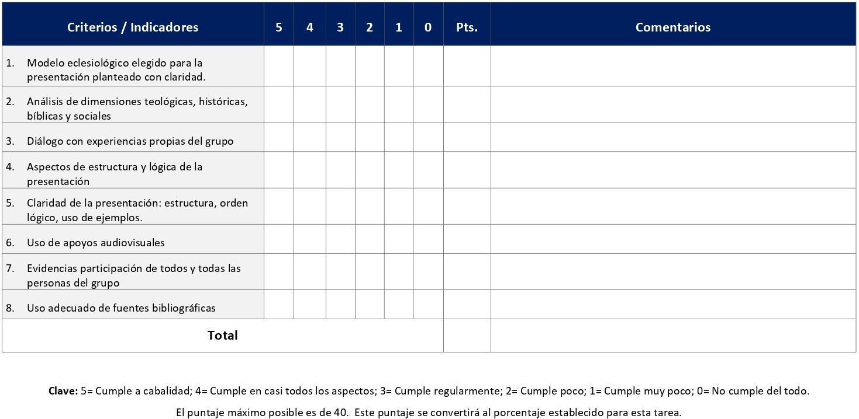

ESCALA DE COEVALUACIÓN – PRESENTACIÓN GRUPAL

En la sesión 13 se realiza una coevaluación de la presentación grupal sobre los modelos eclesiológicos elaborada durante las sesiones 8-13 y presentada en el wiki. La coevaluación tiene un valor de 10% y se basa en la siguiente escala.

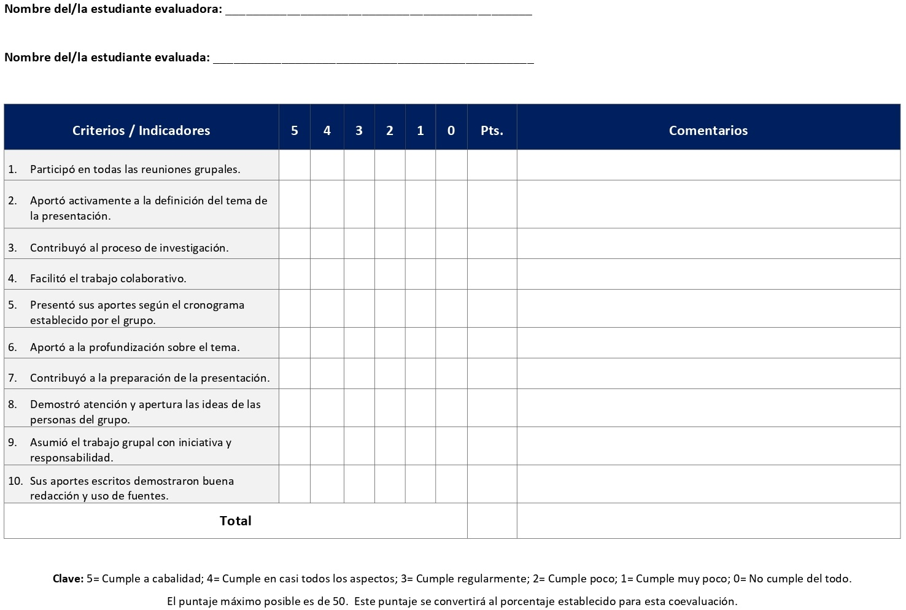

XI. Bibliografía obligatoria
Nota: Los materiales que no cuentan con enlace de acceso son digitalizaciones en formato pdf de bibliografía física disponible en la Biblioteca de la UBL, los cuales se encuentran disponibles en el aula virtual.
Álvarez, Carmelo. “Panorama histórico de los pentecostalismos latinoamericanos y caribeños”. En En la fuerza del Espíritu: los Pentecostales en América Latina: un desafío a las iglesias históricas, editado por Benjamín Gutiérrez, 35-56. Guatemala: AIPRAL, 1995. (clásico, última edición)
Arabome, Anne. “Género y eclesiología: autoridades, estructuras, ministerio”. Concilium, n.347 (2012): pp. 133-143.
Brazal, Agnes. “Una eclesiología metafórica: respuestas desde la fe al tráfico sexual”. Concilium, n. 341 (2011): pp. 433-444.
Catania, Pablo Martín, “De la exclusión a la expresión. Soteriología desde la praxis de Jesús en Marcos 4,35 a 5,20”. Tesis de licenciatura. San José, C.R.: Universidad Bíblica Latinoamericana, 2008. (clásico, última edición)
Codina, Victor. Creo en el Espíritu Santo: pneumatología narrativa. Santander: Sal Terrae, 1994. (clásico, última edición)
Comblin, Joseph. El Espíritu Santo y la liberación. España: Paulinas, 2000. (clásico, última edición)
Consejo Mundial de Iglesias. Ven Espíritu Santo. Renueva toda la creación, trad. María Teresa La Valle. Buenos Aires: La Aurora, 1990. (clásico, última edición)
Hall Elliot, John. Un hogar para los que no tienen patria ni hogar: estudio crítico social de la carta primera de Pedro y de su situación y estrategia. Estella: Verbo Divino, 1995. (clásico, última edición)
Moltmann, Jürgen. La iglesia, fuerza del Espíritu: hacia una iglesia mesiánica, traducción de Emilio Saura. Salamanca: Sígueme, 1978. (clásico, Clásico)
Pixley, Jorge. Vida en el Espíritu: el proyecto mesiánico de Jesús después de la resurrección. Managua: CIEETS, 1993. (clásico, última edición)
Quiroz Magaña, Álvaro. Eclesiología en la teología de la liberación. Salamanca: Sígueme, 1983. (clásico, última edición)
Schäfer, Heinrich. Protestantismo y crisis social en América Central. San José: DEI, 1992. (clásico, última edición)
Tamayo Acosta, Juan José. Hacia la comunidad 2. Iglesia profética, Iglesia de los pobres. Madrid: Trotta, 1994. (clásico, última edición)

XII. Bibliografía complementaria
Nota: Los materiales que no cuentan con enlace de acceso son digitalizaciones en formato pdf de bibliografía física disponible en la Biblioteca de la UBL, los cuales se encuentran disponibles en el aula virtual.
Galeano Atehortúa, Adolfo. “Una eclesiología histórica-escatológica para la postmodernidad: El cambio de paradigma dentro de la orientación postmoderna hacia la historia y la hermenéutica”. Cuestiones Teológicas 44, n. 102 (2017): 397-421. Acceso el 18 de diciembre de 2020. https://doi.org/10.18566/cueteo.v44n102.a08
Míguez Bonino, José. Hacia una eclesiología evangelizadora: una perspectiva wesleyana. Sao Bernardo do Campo: Editeo, 2003. (clásico, última edición)
Patriarca Ecuménico Bartolomé I. “Eclesiología como ecología: perspectivas ortodoxas”. Concilium, n. 378 (2018): 13-24.
Plenc, Daniel. “El Espíritu Santo en el pentecostalismo y el carismatismo”. DavarLogos 13, n. 2 (2014): 107-125. Acceso el 18 de diciembre de 2020. http://publicaciones.uap.edu.ar/index.php/davarlogos/article/view/73
Russell, Letty M. La iglesia como comunidad inclusiva: una interpretación feminista de la iglesia. San José, C.R.: Universidad Bíblica Latinoamericana, 2004. (clásico, última edición)
Silveira Campos, Leonildo. “Pneumatologías en conflicto: Los “pentecostales clásicos” y los “neopentecostales””. Concilium, n. 342 (2011): 99-112.
Tamayo-Acosta, Juan José. Hacia la comunidad 1: la marginación, lugar social de los cristianos. Barcelona: Editorial Trotta, 1993. (clásico, última edi

Universidad Bíblica Latinoamericana

Facultad de Teología

Bachillerato en Ciencias Teológicas

Sílabo

Teologías y Hermenéuticas Contextuales

Código | CTX 126
Créditos | 4
Requisitos | CTX 106 y CBX 113
Modalidad | Virtual
Naturaleza | Teórico-práctico
Periodo | Cuatrimestral (15 semanas lectivas)
Nivel | VIII Cuatrimestre
Horario | El curso requiere de 12 horas de trabajo semanal
Aula | Plataforma virtual de la UBL
Docente
Instrucciones administrativas | El curso es virtual, por lo que se requiere de acceso a una computadora con conexión a Internet, además de destrezas básicas para el manejo de correo electrónico y la plataforma Moodle desde el rol de estudiante. Por su naturaleza teórico-práctica este curso requiere de 2 horas semanales de práctica. La dirección de acceso a la plataforma es la siguiente:  https://campus.ubl.ac.cr/login/index.php

I. Descripción

La propuesta de este curso se diseña a partir de la pluralidad de teologías que se originan desde los diversos contextos socio-culturales latinoamericanos y caribeños. Estas teologías surgen de lecturas hermenéuticas y relecturas bíblicas que se hacen desde cada contexto particular, requiriendo una reflexión teológica que revise críticamente de forma constante la teología tradicional. Según Kortner, “la pregunta por el contexto de la teología es tan antigua como el mismo cristianismo, que se ha inculturado en diversas culturas y contextos socioeconómicos desde el principio de su historia y misión” (Kortner 2009, 47-48).
Pero, el siglo XX, puntualmente, ha sido marcado por el surgimiento de hermenéuticas y teologías tales como la Teología de la Liberación en América Latina, la Teología de la Liberación Africana, la Teología de la Liberación Negra en los EUA, la Teología de la Liberación en Asia, la Teología Min-Jung en Corea del Sur y la Teología Dalit en India. Concomitantes a estas teologías también hay que mencionar las teologías feministas, ecológicas, queer y tantas otras; todas con un fuerte contenido de liberación.
Todas estas teologías valoran conceptos como la pluralidad y la alteridad. Son, por lo tanto, un campo vastísimo para ser explorado en los estudios e investigaciones, con una mirada amplia para lo que ha empezado en el siglo XX, pero que todavía sigue influenciando el pensamiento teológico del siglo XXI. Este curso, por lo tanto, apunta hacia una visión curiosa y amplía de las diversas hermenéuticas y teologías contextuales en sus sentidos y significados.
El nuevo conocimiento del cual se apropien los y las estudiantes por medio de la reflexión crítica que promueve este curso y la carrera en sí, es de capital importancia en su formación profesional. El curso apunta a generar nuevas posibilidades para la justificación reflexiva de la fe cristiana y la concepción de una praxis comprometida con las realidades de los pueblos.
En esta perspectiva este curso resulta fundamental en la formación profesional del o la estudiante de Ciencias Teológicas, en tanto le brindará insumos de análisis de las diversas teologías contextuales que surgen en el S. XX como base para reflexionar sobre la línea teológica de la cerrera y de la universidad.
II. Objetivo general
Analizar las diversas teologías contextuales que surgieron en el siglo XX, así como los procesos de lectura hermenéutica de la Biblia, procurando comprender sus aportes y desafíos con una mirada hacia el siglo XXI.
III. Objetivos específicos
- Distinguir los orígenes y los contenidos de las teologías contextuales partiendo de la relectura bíblica y la teología de la liberación, para que los y las estudiantes puedan contrastar los puntos de encuentro y las distancias con otras teologías contextuales de otros continentes.
- Examinar los métodos de las teologías contextuales que utilizan la hermenéutica de la sospecha, así como los métodos de análisis bíblico que permiten cuestionar el texto, con el fin de que los y las estudiantes puedan apropiarse de pautas metodológicas para su propia reflexión teológica.
- Estudiar las relaciones de poder en las construcciones teóricas teológicas según el método deconstructivista, con el propósito de que los y las estudiantes puedan ser críticos frente a dichas relaciones en la construcción de su propio discurso teológico.

- Considerar las contribuciones y los desafíos de las diversas lecturas hermenéuticas y teológicas, para que los y las estudiantes las tomen en cuenta en la construcción del discurso teológico y realicen así nuevas propuestas pertinentes frente a los desafíos actuales en la región.

IV. Contenidos temáticos

Unidad 1: Conceptos generales

1.1. Teologías contextuales y relectura bíblica: concepto general
1.2. Los sujetos: El otro y la otredad

Unidad 2: La dimensión contextual contemporánea en América Latina

2.1. Las dimensiones de lo geopolítico en el siglo XX
2.2. Teología de la Liberación y hermenéutica latinoamericana

Unidad 3: Otros contextos intercontinentales

3.1. Teología de la Liberación y hermenéutica africana
3.2. Teología de la Liberación negra y hermenéutica en los EEUU

Unidad 4: El feminismo como clave interpretativa

4.1. Teologías feministas
4.2. Hermenéuticas feministas

Unidad 5: Contextos asiáticos e indianos

5.1. Teología de la Liberación y hermenéutica en Asia
5.2. Teología de la Liberación y hermenéutica en India

Unidad 6: Nuevos contextos teológicos

6.1. Teología de la Liberación y hermenéutica en Corea del Sur
6.2. Teología y hermenéutica latina

Unidad 7: Diversidad teológica en la pos-modernidad

7.1. Teología ecológica
7.2. Teología india
7.3. Teología queer

Unidad 8: La construcción del conocimiento teológico

8.1. Desafíos para las teologías contextuales y las hermenéuticas de liberación en el siglo XXI

V. Metodología

La metodología desarrollada en el aula virtual coloca a la persona estudiante como el eje central del proceso de enseñanza y aprendizaje, para lo cual la persona docente como responsable del curso dirige, evacúa dudas y permite que se dé un ambiente democrático en el aprendizaje y que, por medio de las estrategias empleadas se contribuya a la construcción del conocimiento. El entorno virtual utilizado por la UBL se caracteriza por facilitar la interacción, el acceso a recursos diversos, la producción de contenidos y el establecimiento de redes como parte del proceso de enseñanza y aprendizaje. Por sus características este entorno, y la metodología empleada en el curso, permiten que la persona estudiante avance de acuerdo con su disponibilidad de tiempo y con la posibilidad de desarrollar sus actividades desde cualquier lugar, sin embargo, deberá cumplir con las actividades programadas en las fechas establecidas.

El curso es de carácter teórico-práctico con un enfoque sistémico, asociado al pensamiento complejo, al aprendizaje relacional, significativo, colaborativo, autónomo, activo, situado y flexible mediante la interacción de los sujetos involucrados en la propuesta del curso. Se busca un proceso de aprendizaje basado en el desarrollo de los procesos pedagógicos que prevén: contexto, experiencia, reflexión, acción y evaluación. La persona docente trabajará para el desarrollo de competencias disciplinares e interdisciplinares en los campos de la teología, la hermenéutica, la pedagogía y las ciencias humanas para el abordaje de la teología y de la experiencia religiosa. Se busca promover el pensamiento reflexivo, estratégico, sistémico y holístico contemplando la diversidad de las teologías contextuales y las hermenéuticas de liberación, apuntando hacia el análisis y la síntesis. Se tomará en cuenta:

- Aprendizaje en el aula virtual: será facilitado por el-la docente con el material digitalizado.
- Auto aprendizaje: el/la estudiante desarrollará de forma personal actividades que le ayuden a comprender de mejor manera los temas presentados en el curso, esto será por medio de las lecturas asignadas y la preparación de trabajos escritos.
- Aprendizaje colaborativo: se busca un aprendizaje compartido entre todos y todas, por esto es muy importante lograr una dinámica interna de trabajo de los y las estudiantes para las actividades virtuales del curso, la cual es guiada por el/la docente.
En esta perspectiva el-la estudiante desarrollarán de forma personal actividades que le ayuden a comprender de mejor manera los temas presentados en el curso, esto será por medio de las lecturas digitales asignadas y la preparación de trabajos escritos. A nivel de trabajo grupal se busca un aprendizaje compartido entre todos y todas, por esto es muy importante lograr una dinámica interna de trabajo de los/las estudiantes para las actividades en la plataforma virtual del curso, la cual es guiada por el-la docente.
El/la docente trabajará para el desarrollo de competencias disciplinares e interdisciplinares en los campos de la teología, hermenéutica, la pedagogía y las ciencias humanas para el abordaje de la teología y de la experiencia religiosa. El rol del/la docente es el de facilitar y orientar los aprendizajes, como parte de ello compartirá aportes docentes por medio de los encuentros sincrónicos virtuales. Las sesiones sincrónicas se grabarán para que los y las estudiantes que justifiquen debidamente su ausencia, sea por motivos tecnológicos, ancho de banda, laborales, de salud u otros pueden tener acceso a ella. Esta flexibilidad es parte esencial del modelo educativo de la Universidad y busca evitar la exclusión por situaciones de inequidad social, condición climática, demandas laborales o ministeriales, entre otras. A la vez, se asegura de que todas las personas estudiantes tengan acceso a los recursos de aprendizaje que se ofrecen en el curso. El/la estudiante deben ser responsables de su propio proceso de aprendizaje, apropiándose de los nuevos conocimientos que genere el curso.
VI. Estrategias de aprendizaje

En el marco del aprendizaje que busca este curso las personas estudiantes analizarán las diversas teologías contextuales que surgieron en el siglo XX, así como los procesos de lectura hermenéutica de la Biblia, procurando comprender sus aportes y desafíos con una mirada hacia el siglo XXI.

Se utilizan las siguientes estrategias de aprendizaje:
a) Foro: Un foro es una herramienta virtual asincrónica que constituye un escenario virtual de debate sobre un tema particular, que permite el intercambio de los aportes propios y la réplica a los aportes de otras personas compañeras. En este curso se desarrollan en varias de las sesiones, donde se aprovecharán para debatir temas diversos tales como: teología para tiempos de crisis, el otro y la otredad, la hermenéutica africana, la hermenéutica de textos bíblicos, el feminismo como clave hermenéutica, la hermenéutica en Asia, la hermenéutica ecológica y la hermenéutica campesina.
b) Diario reflexivo: La estrategia del diario reflexivo tiene entre sus bondades la organización autónoma y la internalización del conocimiento significativo de una forma creativa, innovadora, gráfica, ilustrativa y crítica a la vez. Mediante esta profundizaremos reflexivamente sobre las teologías y hermenéuticas feministas, la teología de la liberación y hermenéutica en Asia, la teología ecológica y, finalmente, la teología india.
c) Reseña crítica de lectura: La elaboración de una reseña crítica de lectura permite exponer, en primera instancia, las ideas de una persona autora, en segundo lugar, hacer un análisis crítico de estas retomando lo más significativo y, en tercer lugar, contextualizar dichas ideas para la realidad latinoamericana y caribeña. En este curso utilizaremos esta estrategia para abordar los siguientes tópicos tales: género, religión y poder; teologías cristianas africanas, teología asiática contemporánea y la teoría queer y la teología de la liberación, lo que permitirá a las personas estudiantes conocer nuevas claves hermenéuticas y teológicas contextuales.
d) Encuentro sincrónico virtual: Los encuentros sincrónicos virtuales son espacios de sincronía remota en una plataforma virtual. Esta estrategia se utilizará para la presentación de insumos temáticos y el desarrollo de ejercicios grupales sobre tópicos tales como: conceptos generales, la dimensión contextual de América Latina y el Caribe, otros contextos intercontinentales, el feminismo como clave hermenéutica, contextos asiáticos y de la India, nuevos contextos teológicos, la diversidad teológica de la postmodernidad y la construcción del conocimiento teológico, entre varios temas claves del curso. Los encuentros tienen un carácter formativo y de encuentro con la persona docente, no sumativo en cuanto a la evaluación. Se grabarán y estarán disponibles en el aula virtual. Tienen un valor formativo.
e) Mapa conceptual: Con el propósito de lograr un aprendizaje significativo la representación y organización del conocimiento mediante la herramienta del mapa conceptual es de suma importancia. En este curso se utiliza con la finalidad de apropiarse de conceptos referentes a la centralidad del reino de Dios en el anuncio de Jesús y las raíces afroasiáticas en el mundo bíblico.
f) Ensayo crítico: Un ensayo crítico es un escrito argumentativo preparado por los y las estudiantes. El adjetivo crítico tiene por finalidad resaltar que la redacción se caracteriza especialmente por presentar el punto de vista de la persona estudiante acerca del tema desarrollado. Tal crítica no debe ser aleatoria, pues debe estar basada en las lecturas ofrecidas en las lecturas del curso y a la vez en la investigación personal de otras bibliografías afines. Aprovecharemos esta estrategia como trabajo final del curso, en el cual los y las estudiantes producirán el escrito en torno a la siguiente pregunta: ¿Cuáles son los aportes y desafíos que surgen a partir de las teologías y hermenéuticas contextuales estudiadas para un quehacer bíblico-teológico liberador en el siglo XII en el contexto propio?
Los y las estudiantes podrán comunicarse con la persona docente a través de la plataforma virtual, o bien el correo electrónico suministrado por esta, y recibirán una respuesta a las consultas realizadas en un tiempo máximo de 48 horas.

VII. Recursos didácticos

Para lograr los objetivos del curso, desarrollar los contenidos y la metodología propuesta se hará uso de los siguientes recursos didácticos:

a) Lecturas semanales obligatorias que se asignan como insumo para las actividades individuales y grupales. Todos los materiales de lectura están disponibles en formato digital en la plataforma virtual.

b) Lecturas complementarias en algunas de las sesiones que se asignan para su lectura con el fin de ampliar las temáticas. Realizar estas lecturas es opcional.

c) En cada una de las sesiones en la plataforma virtual encontrará una ruta de aprendizaje con información tal como: los contenidos que estudiará, el material obligatorio y/o complementario, instrucciones detalladas para la elaboración/participación en la actividad asignada y la evaluación de esta.

d) En la plataforma virtual también dispondrá de guías generales que se encuentran en el material complementario de la sesión correspondiente para la participación en un foro y mediante la herramienta Big Blue Button en la plataforma Moodle; para la elaboración de un diario reflexivo, de un mapa conceptual y de una reseña crítica de lectura; así como de una guía para elaborar el ensayo crítico final que se encuentran en la sección de actividades de la sesión correspondiente.

e) También puede disponer de las bases de datos, revistas en línea, repositorios y buscadores especializados a los cuales puede acceder mediante la Biblioteca Enrique Strachan (https://www.ubl.ac.cr/biblioteca), así como consultar el Portal de Revistas de la UBL (http://revistas.ubl.ac.cr/). A través del correo de la biblioteca (biblioteca@ubl.ac.cr) puede solicitar recursos que se encuentren en la colección física.

f) La Biblioteca Digital de la UBL cuenta con recursos de acceso abierto para la investigación, organizados por temas y disponibles a través de un buscador, además de todos los materiales bibliográficos asignados en los cursos de la carrera de bachillerato en Ciencias Teológicas. Dicho espacio está disponible para todas las personas registradas en el campus virtual y se puede acceder a través del siguiente enlace: https://campus.ubl.ac.cr/course/index.php?categoryid=186

g) Mediante el campus virtual accederá al espacio de soporte técnico en el cual puede evacuar sus dudas o preguntas frecuentes y al correo electrónico para comunicarse con la persona docente.

VIII. Cronograma de trabajo
Sesión  (semana) | Contenidos temáticos | Actividades de enseñanza-aprendizaje
 |  | Recursos didácticos | Actividades de aprendizaje
1 | Unidad 1: Conceptos generales  1.1 Teologías contextuales y relectura bíblica: concepto general | Ruta de aprendizaje  Balasundaram, Franklyn J. “La teología del obispo Julio Xavier Labayen, O.C.D.”. En Teología cristiana asiática contemporánea, 121-142. Estella: Editorial Verbo Divino, 1999. (clásico, última edición)  Mana, Kä. “Las Iglesias africanas frente a las actuales mutaciones del Continente”. En Teología africana para tiempos de crisis: cristianismo y reconstrucción de África. Traducción de Miguel Montes, 97-122. Estella: Verbo Divino, 2000. (clásico, última edición)  Material complementario  Costadoat, Jorge. “La hermenéutica en las teologías contextuales de la liberación”. Teología y Vida 46, n. 1-2 (2005): 56-74. Acceso el 18 de diciembre de 2020. http://dx.doi.org/10.4067/S0049-34492005000100003  Guía para la participación mediante la herramienta Big Blue Button en la plataforma Moodle  Guía para la participación en un foro en la plataforma Moodle | - Participación en el foro social CAFETERÍA.  - Participación en el foro de dudas.  - Presentación del sílabo y aporte docente: Hermenéuticas de liberación en un encuentro sincrónico virtual (formativo).  - Participación en el foro temático grupal: Debate orientado con lectura de textos.
2 | Unidad 1: Conceptos generales  1.2 Los sujetos: El otro y la otredad | Ruta de aprendizaje  Schüssler Fiorenza, Elizabeth. “Género, Religión y Poder Kyriarcal”. En Poder, Diversidad y Religión, 35-74. San José: SEBILA, 2012. (clásico, última edición)  Material complementario  Guía para la elaboración de una reseña crítica de lectura  Guía para la participación mediante la herramienta Big Blue Button en la plataforma Moodle  Guía para la participación en un foro en la plataforma Moodle | - Realizar la lectura de la sesión.  - Elaboración de una reseña crítica de la lectura.  - Inicie la elaboración del ensayo.  - Aporte docente: Los sujetos en las teologías contextuales en un encuentro sincrónico virtual (formativo).  - Participar en el foro temático grupal: El otro y la otredad.
3 | Unidad 2: La dimensión contextual contemporánea en América Latina  2.1 Las dimensiones de lo geopolítico en el siglo XX  2.2 Teología de la Liberación y hermenéutica latinoamericana | Ruta de aprendizaje  Sobrino, Jon. “La centralidad del Reino de Dios anunciado por Jesús”. En Fuera de los pobres no hay salvación. Pequeños ensayos utópico-proféticos, 107-128. Madrid: Trotta, 2007. (clásico, última edición)  Miranda Hernández, Miguel Ángel. “Los pobres: alteridad excluida reveladora del Dios del reino”. En Los pobres en los escritos de Gustavo Gutiérrez: Alteridad excluida reveladora de Dios, 99-160. Cochabamba: Verbo Divino, 2005. (clásico, última edición)  Material complementario  Krüger, René. “Teología bíblica contextual en América Latina”. Acta Poetica 31, n. 2 (2010): 185-207. Acceso el 18 de diciembre de 2020. http://www.scielo.org.mx/pdf/ap/v31n2/v31n2a8.pdf  Guía para la elaboración de un mapa conceptual  Guía para la participación mediante la herramienta Big Blue Button en la plataforma Moodle | - Realizar las lecturas de la sesión.  - Elaboración de un mapa conceptual.  - Aporte docente: La geopolítica y la teología y hermenéutica latinoamericana, seguido de un debate en un encuentro sincrónico virtual (formativo).
4 | Unidad 3: Otros contextos intercontinentales  3.1 Teología de la Liberación y hermenéutica africana | Ruta de aprendizaje  Mana, Kä. “Teologías cristianas africanas”. En Teología africana para tiempos de crisis: cristianismo y reconstrucción de África. Traducción de Miguel Montes, 19-62. Estella: Verbo Divino, 2000. (clásico, última edición)  Material complementario  Guía para la elaboración de una reseña crítica de lectura  Guía para la participación mediante la herramienta Big Blue Button en la plataforma Moodle  Guía para la participación en un foro en la plataforma Moodle | - Realizar la lectura de la sesión.  - Elaboración de una reseña crítica de la lectura.  - Aporte docente: Teología de la liberación africana en un encuentro sincrónico virtual (formativo).  - Participación en el foro temático grupal: Trabajo orientado con texto bíblico, donde se realizará un debate.
5 | Unidad 3: Otros contextos intercontinentales  3.1 Teología de la Liberación y hermenéutica africana | Ruta de aprendizaje  Mena López, Maricel. “Raíces afro-asiáticas en el mundo bíblico. Desafíos para la exégesis y hermenéutica latinoamericana”. RIBLA 54 (2006): pp. 17-33.  Material complementario  Guía para la elaboración de un mapa conceptual  Guía para la participación mediante la herramienta Big Blue Button en la plataforma Moodle  Guía para la participación en un foro en la plataforma Moodle | - Realizar la lectura de la sesión.  - Elaboración de un mapa conceptual.  - Aporte docente: Hermenéutica de liberación africana en un encuentro sincrónico virtual (formativo).  - Participación en el foro temático grupal: Trabajo orientado con texto bíblico.
6 | Unidad 3: Otros contextos intercontinentales  3.2 Teología de la Liberación y hermenéutica negra en los EEUU | Ruta de aprendizaje  Cone, James. “Teología negra”. Selecciones de teología 14, (1975): pp. 251-256.  Material complementario  Cone, James. “Fuentes y norma de la teología negra”. En Teología negra de la liberación, 37-57. Buenos Aires: Ediciones Carlos Lohlé, 1973. (clásico, última edición)  Guía para la participación mediante la herramienta Big Blue Button en la plataforma Moodle  Guía para la participación en un foro en la plataforma Moodle | - Realizar la lectura de la sesión.  - Entrega del primer avance del ensayo.  - Aporte docente: Teología y hermenéutica negra en un encuentro sincrónico virtual (formativo).  - Participación en el foro temático grupal: Trabajo con estudio bíblico.
7 | Unidad 4: El feminismo como clave interpretativa  4.1 Teologías feministas | Ruta de aprendizaje  Aquino, María Pilar. “Teología feminista intercultural”. En Teología feminista intercultural: exploraciones latinas para un mundo justo, editado por María Pilar Aquino, María José Rosado Nunes y Clara Luz Ajo, 43-66. México: DABAR, 2008. (clásico, última edición)  Rosado-Nunes, María José. “Nuevos paradigmas en el pensamiento teológico feminista. El anhelo por un mundo justo”. En Teología feminista intercultural: exploraciones latinas para un mundo justo, editado por María Pilar Aquino, María José Rosado Nunes y Clara Luz Ajo, 33-41. México: DABAR, 2008. (clásico, última edición)  Material complementario  Román-López Dollinger, Ángel Eduardo. “Perspectiva de género e ideología: Lecturas contextuales bíblicas en clave de género”. Vida y Pensamiento 38, n. 1 (2018): 109-132. Acceso el 18 de diciembre de 2020. http://revistas.ubl.ac.cr/index.php/vyp/article/view/49  Guía para la elaboración de un diario reflexivo  Guía para la participación mediante la herramienta Big Blue Button en la plataforma Moodle | - Realizar las lecturas de la sesión.  - Inicie la elaboración de un diario reflexivo.  - Aporte docente: El feminismo en clave interpretativa, seguido de un debate en un encuentro sincrónico virtual (formativo).
8 | Unidad 4: El feminismo como clave interpretativa  4.1 Hermenéuticas feministas | Ruta de aprendizaje  Tamez, Elsa. “Pautas hermenéuticas para comprender Gálatas 3, 28 y I Co 14, 34”. RIBLA 15, (1993): pp. 9-18.  Cardoso Pereira, Nancy. “El cuerpo bajo sospecha: Violencia sexista en el libro de los Números”. RIBLA 41 (2002/1): pp. 7-16.  Material complementario  Guía para la elaboración de un diario reflexivo  Guía para la participación mediante la herramienta Big Blue Button en la plataforma Moodle  Guía para la participación en un foro en la plataforma Moodle | - Realizar las lecturas de la sesión.  - Avance del diario reflexivo.  - Aporte docente: Hermenéutica feminista latinoamericana en un encuentro sincrónico virtual (formativo).  - Participación en el foro temático grupal: Trabajo orientado con texto bíblico.
9 | Unidad 5: Contextos asiáticos e indianos  5.1 Teología de la Liberación y hermenéutica en Asia | Ruta de aprendizaje  Phan C., Peter. “Los teólogos y el magisterio episcopal. Ministerio que es aprendizaje: una perspectiva asiática”. Concilium 345 (2012): pp. 91-106.  Material complementario  Tamayo Acosta, Juan José. “Teologías de la liberación”. En Teologías del sur: El giro descolonizador, 128-151. Madrid: Editorial Trotta, 2017. (clásico, última edición)  Guía para la elaboración de un diario reflexivo  Guía para la participación mediante la herramienta Big Blue Button en la plataforma Moodle  Guía para la participación en un foro en la plataforma Moodle | - Realizar la lectura de la sesión.  - Avance del diario reflexivo.  - Aporte docente: Teología y hermenéutica de la liberación asiática en un encuentro sincrónico virtual (formativo).  - Participación en el foro temático grupal: Trabajo orientado con lectura.
10 | Unidad 5: Contextos asiáticos e indianos  5.2 Teología de la Liberación y hermenéutica en India | Ruta de aprendizaje  Vasantha Rao, Chilkuri. “Relectura de la Biblia por los cristianos dalit en el contexto de la India”. Vida y Pensamiento 31, n.2 (2011): pp. 111-124.  Material complementario  Guía para la participación mediante la herramienta Big Blue Button en la plataforma Moodle | - Realizar la lectura de la sesión.  - Entrega del segundo avance del ensayo.  - Aporte docente: Teología y hermenéutica de liberación en India, seguido de un debate en un encuentro sincrónico virtual (formativo).
11 | Unidad 6: Nuevos contextos teológicos  6.1 Teología de la Liberación y hermenéutica en Corea del Sur  6.2 Teología y hermenéutica latina | Ruta de aprendizaje  Balasundaram, Franklyn J. “La teología de Ahn Byung-Mu”. En Teología cristiana asiática contemporánea, 91-120. Estella: Editorial Verbo Divino, 1999. (clásico, última edición)  Material complementario  Guía para la elaboración de una reseña crítica de lectura  Guía para la participación mediante la herramienta Big Blue Button en la plataforma Moodle | - Realizar la lectura de la sesión.  - Elaboración de una reseña crítica de la lectura.  - Aporte docente: Teología y hermenéutica Minjung, seguido de un debate en un encuentro sincrónico virtual (formativo).
12 | Unidad 7: Diversidad teológica en la pos-modernidad  7.1 Teología ecológica | Ruta de aprendizaje  Castillo, David. “¡Ya no sube el cortador contra nosotros! Interpretar la Biblia con conciencia ecológica”. RIBLA 80, (2019/2): pp. 39-58.  Material complementario  Guía para la elaboración de un diario reflexivo  Guía para la participación mediante la herramienta Big Blue Button en la plataforma Moodle  Guía para la participación en un foro en la plataforma Moodle | - Realizar la lectura de la sesión.  - Avance del diario reflexivo.  - Aporte docente: Teología y hermenéutica ecológica en un encuentro sincrónico virtual (formativo).  - Participación en el foro temático grupal: Trabajo orientado con lectura de texto, donde se realizará un debate.
13 | Unidad 7: Diversidad teológica en la pos-modernidad  7.2 Teología india | Ruta de aprendizaje  Chipana Quispe, Sofía. “La Biblia en los procesos andinos de descolonialización e interculturalidad”. Concilium 382, (2019): pp. 521-533.  Material complementario  Guía para la elaboración de un diario reflexivo  Guía para la participación mediante la herramienta Big Blue Button en la plataforma Moodle  Guía para la participación en un foro en la plataforma Moodle | - Realizar la lectura de la sesión.  - Entrega del diario reflexivo.  - Aporte docente: Hermenéutica campesina en un encuentro sincrónico virtual (formativo).  - Participación en el foro temático grupal: Trabajo orientado con texto bíblico.
14 | Unidad 7: Diversidad teológica en la pos-modernidad  7.3 Teología queer | Ruta de aprendizaje  Althaus-Reid, Marcella María. “La teoría queer y la teología de la liberación. La irrupción del sujeto sexual en la teología”. Concilium 324 (2008): pp. 109-124.  Material complementario  Boehler, Genilma. “La visibilización de los sujetos invisibles: el método queer para la Teología”. Revista Pasos, n.155 (2012): 2-9. Acceso el 18 de diciembre de 2020. https://irp.cdn-website.com/5be65b2b/files/uploaded/00155-Pasos.pdf  Guía para la elaboración de una reseña crítica de lectura  Guía para la participación mediante la herramienta Big Blue Button en la plataforma Moodle  Guía para la participación en un foro em la plataforma Moodle | - Realizar la lectura de la sesión.  - Elaboración de una reseña crítica de la lectura.  - Aporte docente: Teología y hermenéutica queer en un encuentro sincrónico virtual (formativo).  - Participación en el foro temático grupal: Trabajo orientado con texto, donde se realizará un debate.
15 | Unidad 8: La construcción del conocimiento teológico  8.1 Desafíos para las teologías contextuales y las hermenéuticas de liberación en el siglo XXI | Ruta de aprendizaje  Material complementario  Guía para la participación mediante la herramienta Big Blue Button en la plataforma Moodle  Guía para la participación en un foro en la plataforma Moodle | - Realizar la tercera entrega del ensayo.  - Participación en la presentación de las conclusiones finales del ensayo crítico en un encuentro sincrónico virtual (formativo).  - Participación en el foro: Evaluación del curso (formativo).

IX. Distribución de tiempo semanal
Al ser este un curso impartido en la modalidad virtual no se requiere la asistencia a clases presenciales. Por ello, cada semana se asignan actividades que las personas estudiantes deben realizar para promover el diálogo con los contenidos y la asimilación de los temas a través de lecturas críticas, análisis, tareas, reseñas, discusiones en foros o trabajos colaborativos. Debe considerarse que, al tener este curso asignados 4 créditos, se debe invertir 12 horas de trabajo por semana. La distribución de tiempos es la siguiente:

Tipo de horas  (categoría) | Horas por semana | Actividades relacionadas
Horas de Estudio Individual (HEI) | 3 | - Lectura de los textos (materiales en formato digital).  - Análisis de lecturas e investigación por cuenta propia.
Horas de Trabajo Colaborativo (HTC) | 4 | - Participación en los foros temáticos (incluye aportes personales y réplicas a los demás estudiantes)  - Participación en los encuentros sincrónicos virtuales.
Horas de Producción Individual (HPI) | 3 | - Elaboración de un diario reflexivo.  - Elaboración de reseñas críticas de lecturas.  - Elaboración de mapas conceptuales.  - Elaboración de un ensayo crítico final.
Horas de Práctica (HP) | 2 | - Por la naturaleza de su objeto de estudio el trabajo práctico de este curso consiste en ejercicios interpretativos y analíticos contemplados en las tareas grupales (foros temáticos) y el diario reflexivo.
Total de horas (TH) | 12

Las horas de trabajo en cada categoría corresponden a un promedio estimado semanal. Dependiendo de la programación estipulada en el cronograma, se podrá requerir un mayor o menor tiempo de dedicación a cada tipo de actividad durante una semana específica. Sin embargo, el curso está diseñado de forma que el total de horas semanales nunca sobrepase las 12 horas. La distribución de tiempos por tipo de horas (categoría) es congruente, en todos sus extremos, con lo que establece el plan de estudios de la modalidad virtual.

X. Evaluación
La evaluación se realizará con base en las entregas de las tareas individuales, en las discusiones grupales en la plataforma virtual (foros temáticos) y en las reacciones y reflexiones frente al material digital que se introduce en este curso. Se analizarán los procesos de aprendizaje, la interacción grupal y la capacidad de construir sobre lo trabajado en cada sesión. La retroalimentación del/la docente será fundamental para orientar el desarrollo de las capacidades cognitivas de los y las estudiantes. La evaluación sumativa se realizará por medio de la sumatoria de todas las actividades de aprendizaje realizadas en el curso (a excepción de los encuentros sincrónicos virtuales). Se espera puntualidad con la entrega de las tareas asignadas. La nota mínima de aprobación del curso es 7.00 (en escala decimal). Los porcentajes asignados a cada elemento del curso son los siguientes:
Síntesis cuantitativa de la evaluación
Rubros para evaluar | Porcentaje total
Encuentros sincrónicos virtuales  Se llevan a cabo desde la sesión 1 hasta la 14. Tienen un valor formativo y no sumativo. | ̶
Reseñas críticas de lectura  Se elaboran en las sesiones 2, 4, 11 y 14. Cada reseña tiene un valor de 3,75%. | 15%
Diario reflexivo  Se elabora en las sesiones 7, 8, 9, 12 y 13. | 25%
Mapa conceptual  Se elaboran en las sesiones 3 y 5. Cada mapa tiene un valor de 5%. | 10%
Trabajos grupales  Los trabajos grupales en el aula virtual comprenden los foros temáticos de las sesiones 1, 2, 4, 5, 6, 8, 9, 12, 13 y 14, los cuales tienen un valor de 2% cada uno. | 20%
Ensayo crítico final  Se elabora desde la sesión 2 hasta la 15 de la siguiente forma:  - Primer avance (sesión 6).  - Segundo avance (sesión 10).  - Tercer y último avance (sesión 15). | 30%
Total | 100%

RÚBRICA DE EVALUACIÓN – RESEÑA CRÍTICA DE LECTURA

La elaboración de una reseña crítica de lectura permite exponer, en primera instancia, las ideas de una persona autora, en segundo lugar, hacer un análisis crítico de estas retomando lo más significativo y, en tercer lugar, contextualizar dichas ideas para la realidad latinoamericana y caribeña. Se elaboran en las sesiones 2, 4, 11 y 14. Cada reseña tiene un valor de 3,75%.

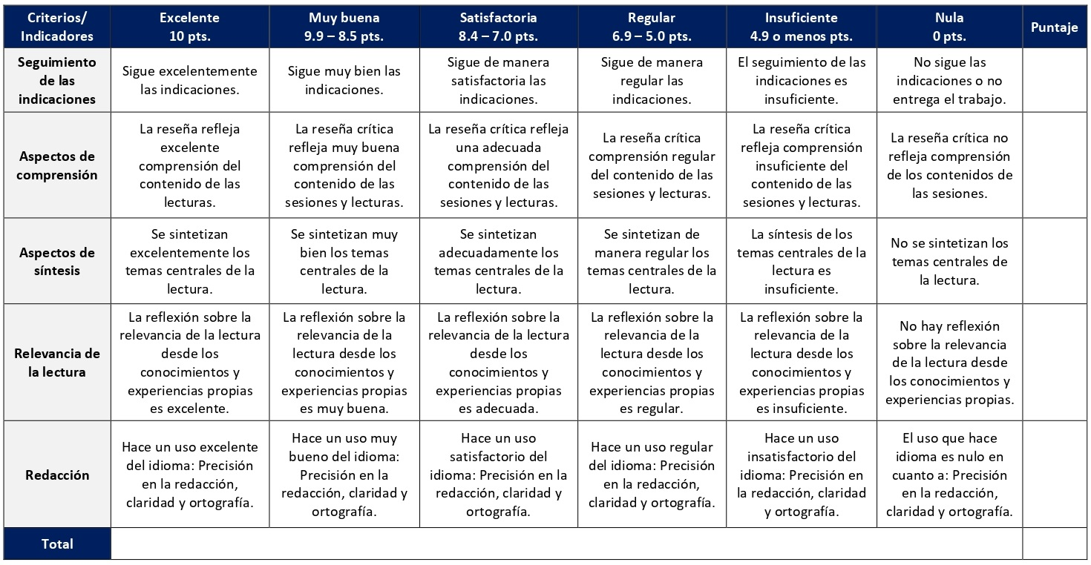

RÚBRICA DE EVALUACIÓN – DIARIO REFLEXIVO

La estrategia del diario reflexivo tiene entre sus bondades la organización autónoma y la internalización del conocimiento significativo de una forma creativa, innovadora, gráfica, ilustrativa y crítica a la vez. Se elabora en las sesiones 7, 8, 9, 12 y 13. Tiene un valor total de 25%.
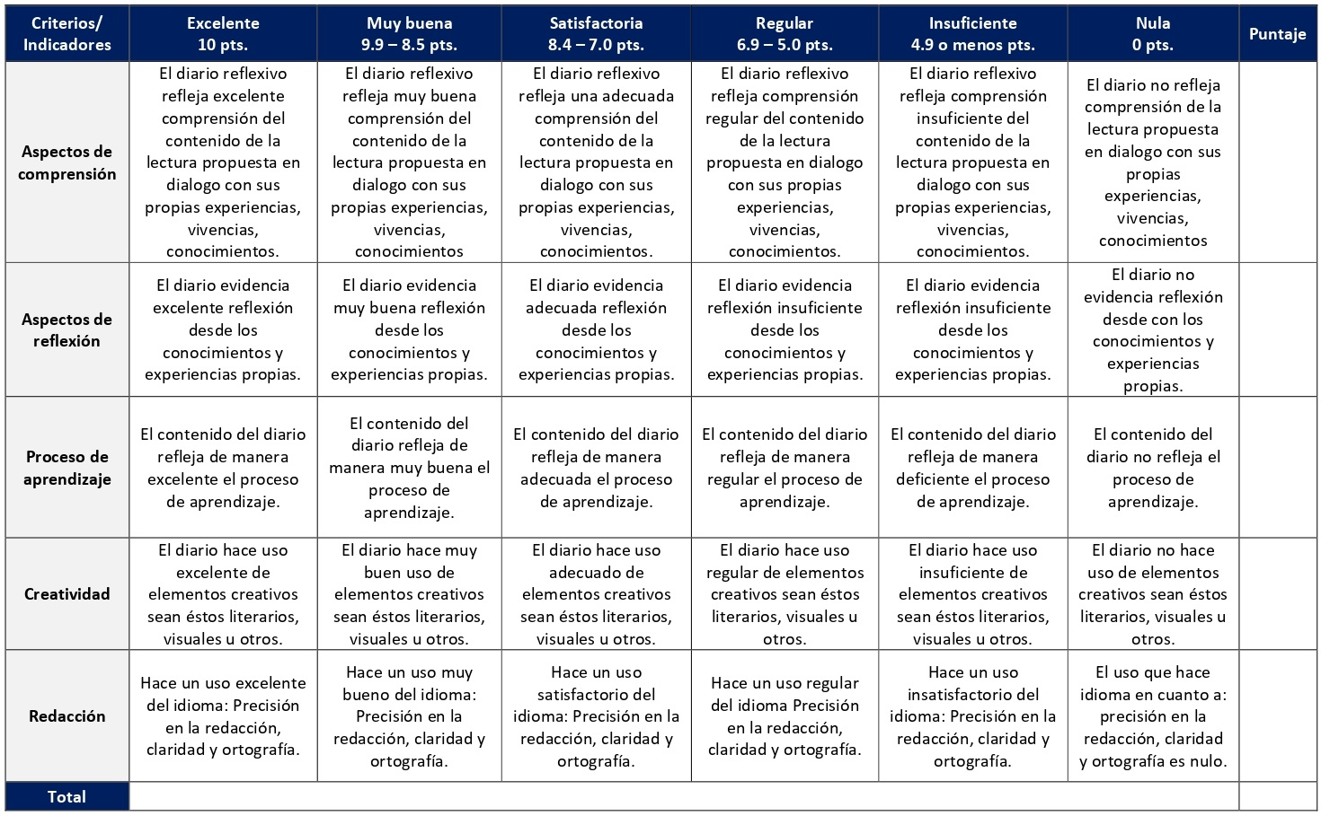

RÚBRICA DE EVALUACIÓN – MAPA CONCEPTUAL

Con el propósito de lograr un aprendizaje significativo, la representación y organización del conocimiento mediante la herramienta del mapa conceptual es de suma importancia. Se elaboran en las sesiones 3 y 5. Cada mapa tiene un valor de 5%.
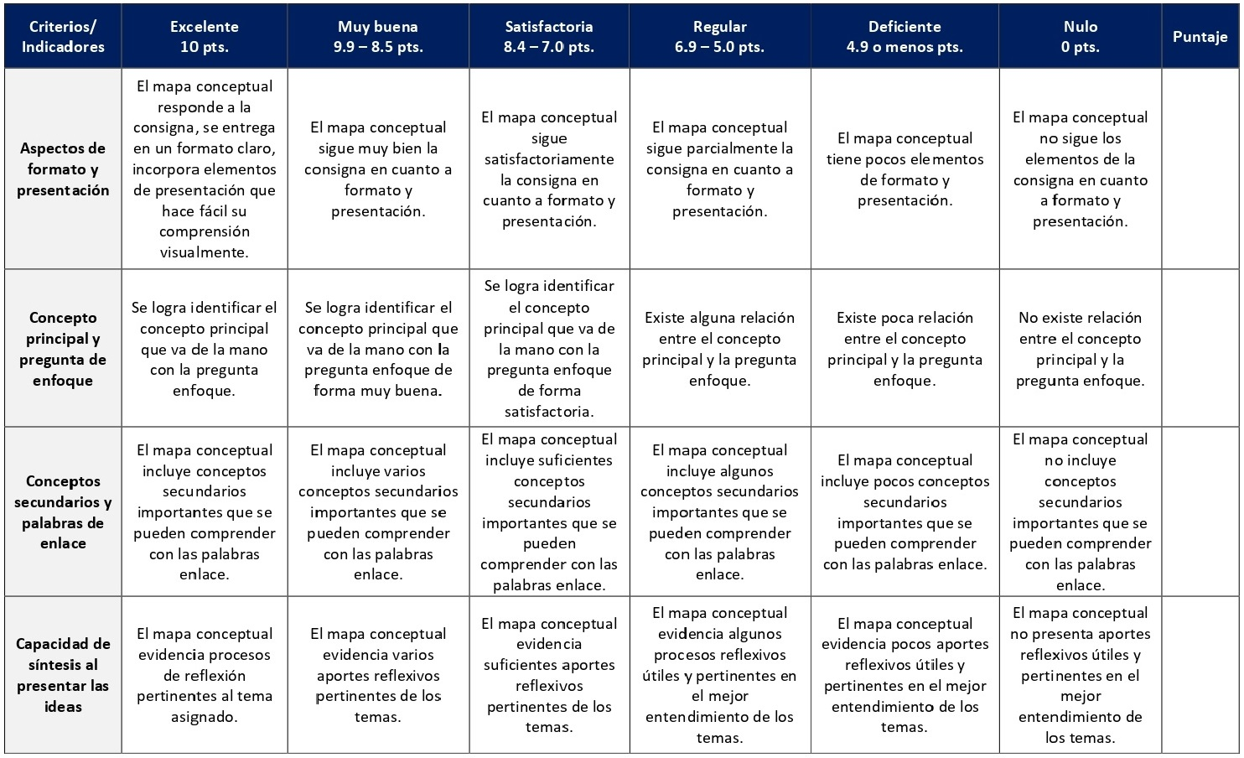

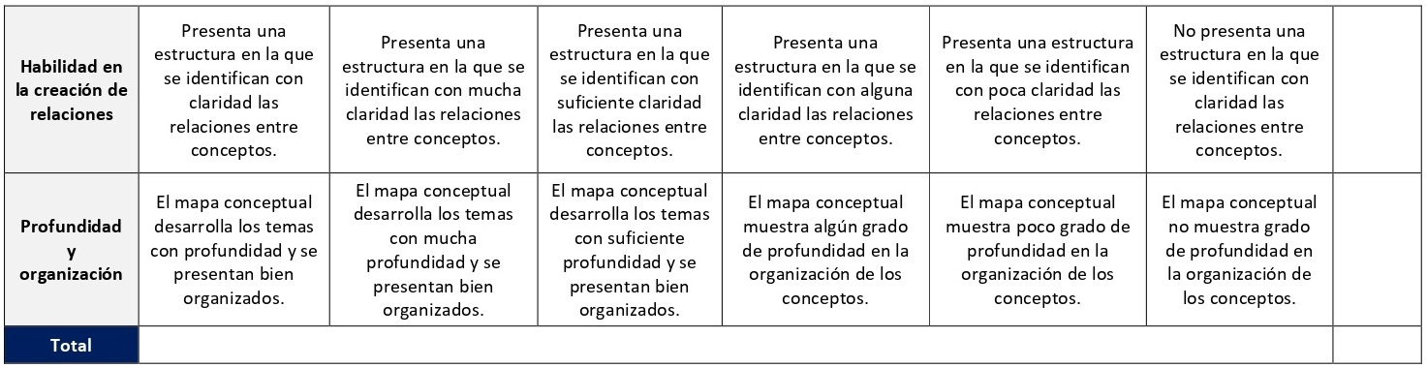

RÚBRICA DE EVALUACIÓN – FORO TEMÁTICO (TRABAJOS GRUPALES)

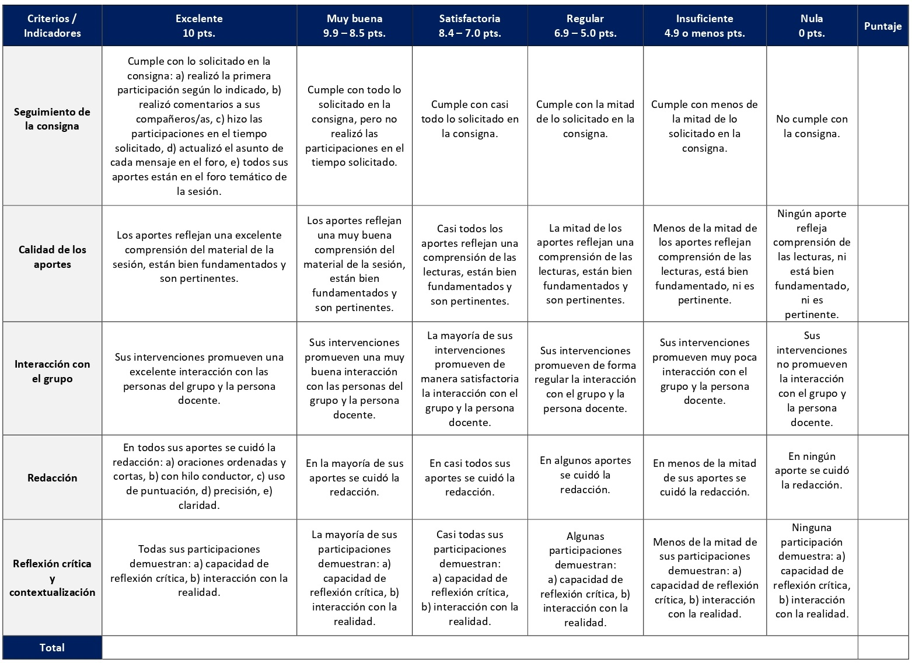
Un foro es una herramienta virtual asincrónica que constituye un escenario virtual de debate sobre un tema particular, que permite el intercambio de los aportes propios y la réplica a los aportes de otras personas compañeras. Los trabajos grupales en el aula virtual comprenden los foros temáticos de las sesiones 1, 2, 4, 5, 6, 8, 9, 12, 13 y 14, los cuales tienen un valor de 2% cada uno.

RÚBRICA DE EVALUACIÓN – ENSAYO CRÍTICO FINAL

Un ensayo crítico es un escrito argumentativo preparado por los y las estudiantes. El adjetivo crítico tiene por finalidad resaltar que la redacción se caracteriza especialmente por presentar el punto de vista de la persona estudiante acerca del tema desarrollado. Se elabora desde la sesión 2 hasta la 15 de la siguiente forma: primer avance (sesión 6), segundo avance (sesión 10), tercer y último avance (sesión 15).
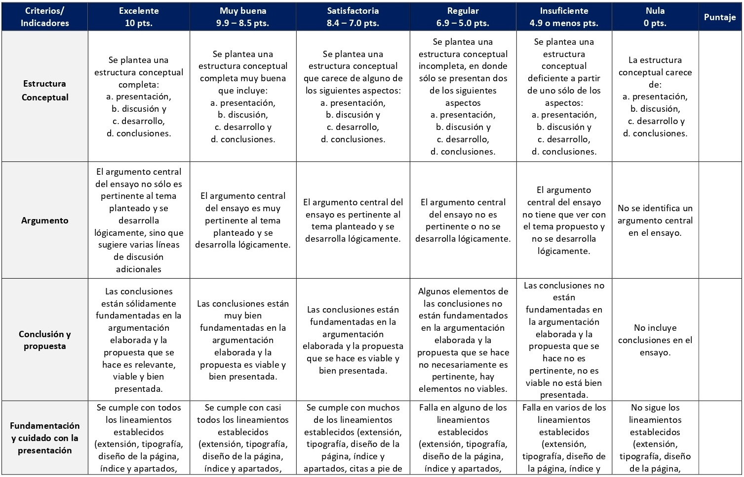

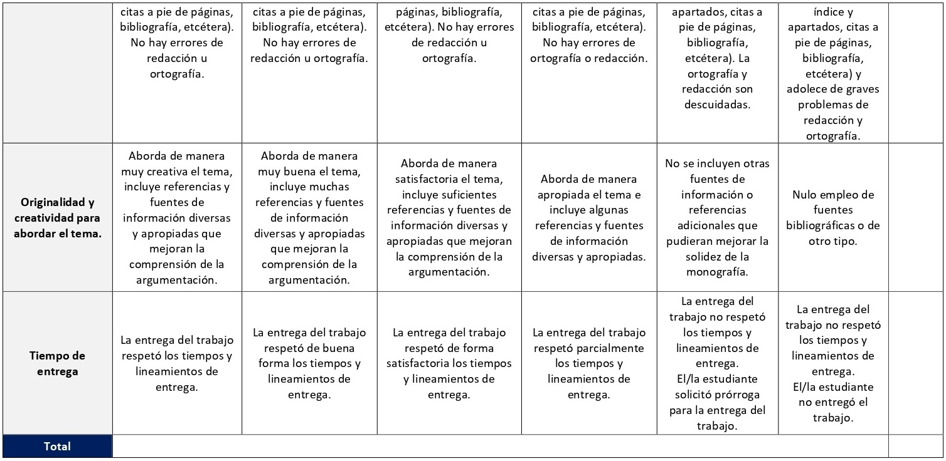

XI. Bibliografía obligatoria
Nota: Los materiales que no cuentan con enlace de acceso son digitalizaciones en formato pdf de bibliografía física disponible en la Biblioteca de la UBL, los cuales se encuentran disponibles en el aula virtual.
Althaus-Reid, Marcella María. “La teoría queer y la teología de la liberación. La irrupción del sujeto sexual en la teología”. Concilium 324 (2008): pp. 109-124.
Aquino, María Pilar. “Teología feminista intercultural”. En Teología feminista intercultural: exploraciones latinas para un mundo justo, editado por María Pilar Aquino, María José Rosado Nunes y Clara Luz Ajo, 43-66. México: DABAR, 2008. (clásico, última edición)
Balasundaram, Franklyn J. Teología cristiana asiática contemporánea. Estella: Editorial Verbo Divino, 1999. (clásico, última edición)
Cardoso Pereira, Nancy. “El cuerpo bajo sospecha: Violencia sexista en el libro de los Números”. RIBLA 41, (2002/1): pp. 7-16.
Castillo, David. “¡Ya no sube el cortador contra nosotros! Interpretar la Biblia con conciencia ecológica”. RIBLA 80, (2019/2): pp. 39-58.
Chipana Quispe, Sofía. “La Biblia en los procesos andinos de descolonialización e interculturalidad”. Concilium 382, (2019): pp. 521-533.
Cone, James. “Teología negra”. Selecciones de teología 14, (1975): pp. 251-256.
Mana, Kä. Teología africana para tiempos de crisis: cristianismo y reconstrucción de África. Traducción de Miguel Montes. Estella: Verbo Divino, 2000. (clásico, última edición)
Mena López, Maricel. “Raíces afro-asiáticas en el mundo bíblico. Desafíos para la exégesis y hermenéutica latinoamericana”. RIBLA 54 (2006): pp. 17-33.
Miranda Hernández, Miguel Ángel. Los pobres en los escritos de Gustavo Gutiérrez: Alteridad excluida reveladora de Dios. Cochabamba: Verbo Divino, 2005. (clásico, última edición)
Phan C., Peter. “Los teólogos y el magisterio episcopal. Ministerio que es aprendizaje: una perspectiva asiática”. Concilium 345 (2012): pp. 91-106.
Rosado-Nunes, María José. “Nuevos paradigmas en el pensamiento teológico feminista. El anhelo por un mundo justo”. En Teología feminista intercultural: exploraciones latinas para un mundo justo, editado por María Pilar Aquino, María José Rosado Nunes y Clara Luz Ajo, 33-41. México: DABAR, 2008. (clásico, última edición)
Shüssler Fiorenza, Elizabeth. Poder, Diversidad y Religión. San José: SEBILA, 2012. (clásico, última edición)
Sobrino, Jon. Fuera de los pobres no hay salvación. Pequeños ensayos utópico-proféticos. Madrid: Trotta, 2007. (clásico, última edición)
Tamez, Elsa. “Pautas hermenéuticas para comprender Gálatas 3, 28 y I Co 14, 34”. RIBLA 15, (1993): pp. 9-18.
Vasantha Rao, Chilkuri. “Relectura de la Biblia por los cristianos dalit en el contexto de la India”. Vida y Pensamiento 31, n.2 (2011): pp. 111-124.

XII. Bibliografía complementaria
Nota: Los materiales que no cuentan con enlace de acceso son digitalizaciones en formato pdf de bibliografía física disponible en la Biblioteca de la UBL, los cuales se encuentran disponibles en el aula virtual.
Boehler, Genilma. “La visibilización de los sujetos invisibles: el método queer para la Teología”. Revista Pasos, n.155 (2012): 2-9. Acceso el 18 de diciembre de 2020. https://irp.cdn-website.com/5be65b2b/files/uploaded/00155-Pasos.pdf
Cone, James. Teología negra de la liberación. Buenos Aires: Ediciones Carlos Lohlé, 1973. (clásico, última edición)
Costadoat, Jorge. “La hermenéutica en las teologías contextuales de la liberación”. Teología y Vida 46, n. 1-2 (2005): 56-74. Acceso el 18 de diciembre de 2020. http://dx.doi.org/10.4067/S0049-34492005000100003
Krüger, René. “Teología bíblica contextual en América Latina”. Acta Poetica 31, n. 2 (2010): 185-207. Acceso el 18 de diciembre de 2020. http://www.scielo.org.mx/pdf/ap/v31n2/v31n2a8.pdf
Román-López Dollinger, Ángel Eduardo. “Perspectiva de género e ideologia: Lecturas contextuales bíblicas en clave de género”. Vida y Pensamiento 38, n. 1 (2018): 109-132. Acceso el 18 de diciembre de 2020. http://revistas.ubl.ac.cr/index.php/vyp/article/view/49
Tamayo Acosta, Juan José. Teologías del sur: El giro descolonizador. Madrid: Editorial Trotta, 2017. (clásico, última edición)

IX CUATRIMESTRE

CT-T Tesina o
CT-SG Seminario de Graduación


Universidad Bíblica Latinoamericana
Facultad de Teología
Bachillerato en Ciencias Teológicas

Sílabo
Tesina

Código | CT-T
Créditos | No tiene créditos asignados ya que es un requisito de graduación.
Requisitos | Haber aprobado todos los cursos hasta el VIII Cuatrimestre.
Modalidad | Virtual
Naturaleza | Tutoría individual
Periodo | Cuatrimestral (15 semanas lectivas)
Nivel | IX Cuatrimestre
Horario | La tutoría requiere de 12 horas de trabajo semanal.
Aula | Plataforma virtual de la UBL
Docente | Asignado por la Dirección de la Escuela de Ciencias Teológicas.
Instrucciones administrativas | La tutoría del Trabajo Final de Graduación modalidad tesina, para el Bachillerato en Ciencias Teológicas, se realiza en forma virtual mediante la plataforma Moodle y sesiones sincrónicas virtuales. Requiere de acceso a una computadora con conexión a Internet, cámara y micrófono. Se compartirá el acceso a la herramienta sincrónica en el aula virtual. La dirección de acceso a la plataforma es la siguiente:  https://campus.ubl.ac.cr/login/index.php

I. Descripción

La tesina es una monografía que plasma el producto de una investigación teórica o empírica que evidencia la integración de conocimientos y habilidades adquiridas durante la carrera. El tema elegido, junto con la metodología de investigación y análisis empleadas, deberá evidencias correspondencia con el perfil profesional de la carrera. La tesina se desarrolla por medio de una investigación individual acompañada por una persona docente.
El presente sílabo obedece a la tutoría que ejerce la persona docente guía nombrada por la Dirección de la Escuela de Ciencias Teológicas, con el o la estudiante, para la realización de dicha investigación. Como modalidad cumple con el Trabajo Final de Graduación (TFG) que constituye el final del proceso educativo del grado de Bachillerato en Ciencias Teológicas que brinda la UBL.

La elaboración de la tesina es el corolario del aprendizaje del programa de bachillerato porque permite aplicar el conocimiento adquirido durante la carrera en un tema de investigación en el área teológica, bíblica y pastoral. La tesina desarrolla un tema de investigación dentro del ámbito de la disciplina de las Ciencias Teológicas como producto integrador del proceso de estudio. Es decir, tiene la función de integrar las áreas disciplinarias de la carrera mediante una investigación bibliográfica y de reflejar un desarrollo propio del objeto de estudio. La tesina debe reflejar el manejo adecuado de los contenidos teóricos abordados en el Bachillerato en Ciencias Teológicas, demostrar las destrezas y herramientas metodológicas estudiadas y aportar una contextualización de estas.

II. Objetivos generales

Elaborar una investigación bibliográfica de 15 000 a 20 000 palabras (sin contar páginas introductorias, bibliografía, notas al pie o índice) que profundice un tema del área de estudio, utilizando los conocimientos teóricos y metodológicos adquiridos en el programa de bachillerato.

Producir un Trabajo Final de Graduación con el uso de métodos y técnicas de investigación bibliográfica, con el fin de demostrar que el o la estudiante ha alcanzado los objetivos plasmados para la carrera de Bachillerato en Ciencias Teológicas a nivel de comprensión, análisis y evaluación del objeto de estudio.

III. Objetivos específicos

1. Investigar un tema propio de la disciplina de las Ciencias Teológicas pertinente al perfil de egreso de la carrera de Bachillerato en Ciencias Teológicas.

2. Sustentar teóricamente la investigación de un nivel concordante con el grado de bachillerato.

3. Desarrollar el trabajo de investigación acogiendo las recomendaciones teóricas y metodológicas de la persona docente guía.

4. Utilizar de manera adecuada las fuentes primarias y secundarias necesarias para el desarrollo del objeto de estudio.

5. Analizar el objeto de estudio desde las áreas disciplinarias de las Ciencias Teológicas con el fin de dar contenido a cada tema y subtema de su investigación.

IV. Contenidos: Desarrollo del proceso de la tesina

Unidad 1: Elaboración del diseño de la tesina

1.1 Orientación sobre la pertinencia y validez del tema seleccionado
1.2 Sometimiento y revisión del diseño de tesina
1.3 Aprobación del diseño

Unidad 2: Revisión de la literatura disponible

2.1 Consulta de fuentes primarias, secundarias y terciarias
2.2 Revisión de la literatura disponible
2.3 Asesoramiento sobre recursos teóricos

Unidad 3: Acopio teórico o recolección de datos

3.1 Lectura y recolección de la información
3.2 Organización de la documentación según subtemas

Unidad 4: Redacción de la tesina

4.1 Redacción de los borradores de cada capítulo de la tesina
4.2 Asesoramiento docente en encuentros programados
4.3 Corrección de borradores hasta quedar aprobados

Unidad 5: Tramitación final de la tesina

5.1 Revisión de estilo del texto final de la tesina
5.2 Presentación encuadernada de la copia final de la tesina
5.3 Calificación de la tesina por parte de la persona docente guía
5.4 Calificación de la persona lectora
5.5 Entrega de copias empastadas a la Biblioteca

V. Metodología

El proceso de la tesina es orientado y supervisado por una persona docente asignada según el tema y área de la investigación. La tesina es una de las modalidades del Trabajo Final de Graduación. Es requisito de graduación sin créditos académicos. Consiste en un proceso tutorial personalizado a partir del tema planteado por la o el estudiante y aprobado por la Dirección de la Escuela de Ciencias Teológicas. Los conocimientos metodológicos para elaborar la tesina fueron introducidos en el curso CTX105 Metodología de la Investigación y desarrollados durante la carrera. El tiempo para la elaboración de la tesina en un cuatrimestre está estimado en un cuatrimestre, con una inversión aproximada de 12 horas semanales. La persona estudiante podrá solicitar una extensión de tiempo cuando existan razones justificadas.

La metodología en un proceso de guía de tesina está fundamentada en la interlocución teórica y sistemática entre la persona estudiante y la persona docente. Es un proceso en el cual el o la estudiante tiene el rol protagónico y el docente un rol de orientación y retroalimentación. En el proceso de investigación se sigue el método constructivista, a través del cual el conocimiento sobre el tema de estudio va tomando una forma estructurada en capítulos, que a la vez están articulados entre sí. La investigación propiamente es de carácter bibliográfico y documental para sustentar teóricamente la propuesta temática de la tesina.

Durante el período de la tesina (un cuatrimestre) la persona estudiante recibe la guía y orientación de la persona docente asignada con el fin de que concluya un borrador final de su tesina de Bachillerato en Ciencias Teológicas. La asesoría se realizará por medio de la plataforma virtual, en donde docente y estudiante podrán interactuar sobre el tema de investigación seleccionado, su pertinencia, vialidad, diseño y realización siguiendo los contenidos planteados para esta tutoría. Se utiliza, además, la herramienta de encuentros sincrónicos de la universidad para este proceso de tutoría. El trabajo inicia con la revisión del diseño de investigación. En la tutoría se revisarán aspectos teóricos y habilidades de la persona estudiante en las destrezas de la investigación bibliográfica. El rol de la persona docente será facilitar y orientar el aprendizaje. Se espera una participación activa por parte de la persona estudiante que refleje su compromiso de diálogo y realización del trabajo de acuerdo con los contenidos de la tutoría, de su propio tema de investigación y el desarrollo paulatino de su tesina. Ambos, estudiante y docente, llevarán un récord del avance, de las interacciones establecidas y de los documentos revisados.

VI. Estrategias de aprendizaje

La tesina es una modalidad para cumplir el Trabajo Final de Graduación (TFG), y por ello se pretende que su elaboración se constituya en una experiencia significativa para la persona estudiante. Cada estudiante trabajará el tema aprobado por la Dirección de la Escuela de Ciencias Teológicas con el acompañamiento y guía de una persona docente. Dicho tema debe guardar relación con la disciplina en la que va a titularse. La tutoría de tesina tiene un fuerte componente de autonomía y por lo tanto de trabajo de investigación independiente por parte de la persona estudiante. Esto supone, además, una participación activa de su parte, ya que deberá consensuar el tema, cronograma de trabajo y la actividad general de la tesina con su profesor/a guía. El diseño y redacción de la tesina es, por lo tanto, una experiencia que se vivirá intensamente desde lo cognitivo, lo afectivo y lo actitudinal, con un alto grado de involucramiento del estudiante a lo largo del proceso.

Las estrategias de aprendizaje consisten en la entrega de los avances indicados en el cronograma que incluyen la investigación para el diseño de la tesina, lo cual requiere la identificación del problema de estudio, su conceptualización y la justificación de su pertinencia, un estado de la cuestión, un cronograma y la bibliografía inicial. Seguidamente, se hace una selección de la bibliografía, la lectura e investigación con base en la bibliografía (u otras fuentes) aprobada por la persona guía, la organización y sistematización de los datos, la redacción y finalmente la entrega de cada capítulo de la tesina.

VII. Recursos didácticos

Para lograr los objetivos de la tesina, desarrollar los contenidos y la metodología propuesta se hará uso de los siguientes recursos didácticos:

a) La guía experimentada de una persona docente, quien a través del diálogo y la retroalimentación podrá esclarecer el tema seleccionado y asesorar en el enfoque teórico y metodológico.

b) Lecturas de naturaleza metodológica para el proceso de investigación que se encuentran asignadas en el cronograma y dispuestas de forma digital en la plataforma virtual en la que se desarrollará el acompañamiento de la tesina.

c) Un aula virtual dentro de la plataforma virtual dedicada para el desarrollo de la tesina y abierta únicamente a la persona estudiante y a la persona docente.

d) Puede disponer de las bases de datos, revistas en línea, repositorios y buscadores especializados a los cuales puede acceder mediante la Biblioteca Enrique Strachan (https://www.ubl.ac.cr/biblioteca), así como consultar el Portal de Revistas de la UBL (http://revistas.ubl.ac.cr/). A través del correo de la biblioteca (biblioteca@ubl.ac.cr) puede solicitar el escaneo de recursos que se encuentren en la colección física para la investigación de su tema de tesina.

e) La Biblioteca Digital de la UBL cuenta con recursos de acceso abierto para la investigación, organizados por temas y disponibles a través de un buscador, además de todos los materiales bibliográficos asignados en los cursos de la carrera de bachillerato en Ciencias Teológicas. Dicho espacio está disponible para todas las personas registradas en el campus virtual y se puede acceder a través del siguiente enlace: https://campus.ubl.ac.cr/course/index.php?categoryid=186

f) La herramienta de videoconferencia integrada en el aula virtual para los encuentros sincrónicos con la persona docente.

g) Mediante el campus virtual accederá al espacio de soporte técnico, en el cual puede evacuar sus dudas o preguntas frecuentes y al correo electrónico para comunicarse con la persona docente.

VIII. Cronograma de trabajo

El siguiente cronograma responde a la organización/estructura del acompañamiento dado por parte de la persona docente guía para la elaboración de su tesina. En este se contemplan reuniones quincenales (como mínimo) con la persona docente (por medio de una videoconferencia sincrónica), la presentación y aprobación del diseño de la tesina, la presentación de avances semanales, la entrega de borradores de cada capítulo y la finalización y presentación para revisión de la persona docente y el/la lector/a asignado/a. Los recursos didácticos allí colocados son de índole metodológica y tienen la función de acompañar el proceso de elaboración de su tesina en los diferentes momentos.

Sesión  (semana) | Contenidos temáticos | Actividades de enseñanza-aprendizaje
 |  | Recursos didácticos | Actividades de aprendizaje
1 | Unidad 1: Elaboración del diseño de la tesina  1.1 Orientación sobre la pertinencia y validez del tema seleccionado  1.2 Sometimiento y revisión del diseño de tesina  1.3 Aprobación del diseño | May, Janet. “Capítulo V. Elementos del diseño de la tesina o la tesis”. En Guía para la presentación de trabajos académicos, 70-89. San José, Costa Rica: Universidad Bíblica Latinoamericana, 2003. (clásico, última edición)  Ulate Soto, Ileana y Elizarda Vargas Morúa. “Capítulo II. El anteproyecto de investigación”. En Metodología para elaborar una tesis, 19-31 y 33-52. San José, Costa Rica: EUNED, 2019. (clásico, última edición) | - Participación en el encuentro sincrónico virtual con la persona docente.  - Revisión de la Guía para el Trabajo Final de Graduación.  - Entrega del diseño de la tesina para aprobación de la Dirección de la Escuela de Ciencias Teológicas.
2
3 | Unidad 2: Revisión de la literatura disponible  2.1 Consulta de fuentes primarias, secundarias y terciarias  2.2 Revisión de la literatura disponible  2.3 Asesoramiento sobre recursos teóricos | Guirao Goris, Silamani J. Adolf. “Utilidad y tipos de revisión de literatura”. Ene, n. 2 (2015). Acceso el 22 de noviembre de 2022. https://dx.doi.org/10.4321/S1988-348X2015000200002  Ulate Soto, Ileana y Elizarda Vargas Morúa. “Capítulo IV. Marco Teórico”. En Metodología para elaborar una tesis, 53-67. San José, Costa Rica: EUNED, 2019. (clásico, última edición) | - Participación en el encuentro sincrónico virtual con la persona docente.  - Revisión de la bibliografía.
4
5 | Unidad 3: Acopio teórico o recolección de datos  3.1 Lectura y recolección de la información  3.2 Organización de la documentación según subtemas | May, Janet. “Abreviaturas de los libros de la Biblia”. En Guía para la presentación de trabajos académicos, 21-44. San José, Costa Rica: Universidad Bíblica Latinoamericana, 2003. (clásico, última edición)  Ulate Soto, Ileana y Elizarda Vargas Morúa. “Capítulo VI. Análisis de la información”. En Metodología para elaborar una tesis, 87-104. San José, Costa Rica: EUNED, 2019. | - Participación en el encuentro sincrónico virtual con la persona docente.  - Revisión del proceso de recolección de datos y elaboración de fichas.
6
7 | Unidad 4: Redacción de la tesina  4.1 Redacción de los borradores de cada capítulo de la tesina  4.2 Asesoramiento docente en encuentros programados  4.3 Corrección de borradores hasta quedar aprobados | Barrantes, Rodrigo. “Capítulo VII. El informe de la investigación”. En Investigación: un camino al conocimiento, un enfoque cualitativo, cuantitativo y mixto, 319-336. San José: EUNED, 2013. (clásico, última edición) | - Elaboración del capítulo 1 de la tesina.  - Entrega del borrador del capítulo 1.  - Revisión docente del borrador del capítulo 1.  - Participación en el encuentro sincrónico virtual con la persona docente.  - Elaboración del capítulo 2 de la tesina.  - Entrega del borrador del capítulo 2.  - Revisión docente del borrador del capítulo 2.  - Participación en el encuentro sincrónico virtual con la persona docente.  - Elaboración del capítulo 3 de la tesina.  - Entrega del borrador del capítulo 3.  - Revisión docente del borrador del capítulo 3.  - Participación en el encuentro sincrónico virtual con la persona docente.
8
9
10
11
12
13 | Unidad 5: Tramitación final de la tesina  5.1 Revisión de estilo del texto final de la tesina  5.2 Presentación encuadernada de la copia final de la tesina  5.3 Calificación de la tesina por parte de la persona docente guía  5.4 Calificación de la persona lectora  5.5 Entrega de copias empastadas a la Biblioteca | Universidad de Deusto. 2013. Manual de estilo Chicago-Deusto: guía breve para citas y referencias bibliográficas. Revista Deusto, n. 126 (2013): 1-11. Acceso el 22 de noviembre de 2022. http://www.deusto-publicaciones.es/deusto/pdfs/otraspub/otraspub07.pdf  Ulate Soto, Ileana y Elizarda Vargas Morúa. “Capítulo VIII. Estructura y forma del informe final”. En Metodología para elaborar una tesis, 105-125. San José, Costa Rica: EUNED, 2019. | - Participación en el encuentro sincrónico virtual con la persona docente.  - Elaboración de la introducción, conclusión, páginas iniciales, bibliografía y portada de la tesina.  - Revisión de la ortografía de la tesina.  - Montaje del borrador final de la tesina y entrega a la persona docente.  - Lectura final de la tesina por parte de la persona docente.  - Lectura de la tesina por parte de la persona docente lectora asignada.
14
15

IX. Distribución de tiempo semanal

La inversión de tiempo aproximada es de 12 horas semanales durante 15 semanas. El tiempo se distribuye entre la investigación individual, las tutorías con la persona docente (encuentros sincrónicos virtuales) y la elaboración de los avances de la tesina. El acompañamiento de la persona docente se lleva a cabo con la mediación de la plataforma virtual y la herramienta de encuentros sincrónicos Big Blue Button. La distribución de tiempos es la siguiente:

Tipo de horas  (categoría) | Horas por semana | Actividades relacionadas
Horas de Estudio Individual  (HEI) | 6 | - Investigación documental.  - Revisión y acopio de literatura.  - Análisis de la literatura y otras fuentes recopiladas.
Horas de Producción Individual  (HPI) | 6 | - Elaboración del diseño de la tesina.  - Elaboración de los capítulos de la tesina.  - Elaboración de la introducción, conclusión, páginas iniciales, bibliografía y portada de la tesina.  - Revisión de la ortografía de la tesina.  - Montaje del borrador final de la tesina.
Total de horas  (TH) | 12

X. Evaluación

La evaluación de la tesina es realizada, por una parte, por la persona docente guía y, por otra parte, por la persona docente lectora. Ambas personas emitirán una calificación que será promediada para obtener la calificación final. La tesina se evalúa sobre el documento escrito aprobado por la persona docente guía y tiene dos componentes: el contenido teórico y los aspectos formales y de presentación. A continuación, se encuentran los aspectos a tomar en cuenta para la evaluación.

Aspectos para evaluar |  | Ponderación
Contenido teórico | Puntos | 70%
- Estructura coherente: observancia del hilo conductor entre capítulos, la introducción y la conclusión. | 10
- Coherencia interna: Organización de las ideas dentro de cada capítulo (párrafos de introducción, desarrollo, transición y conclusión). | 10
- Profundidad en la reflexión: análisis y conocimiento del tema acorde con el nivel académico del bachillerato. | 20
- Creatividad y originalidad en el entretejido de las ideas y de la propuesta teórica. | 20
- Pertinencia y relevancia del tema. | 10
- Equilibrio entre las áreas temáticas interrelacionadas que el tema requiere (teológicas, bíblicas, pastorales, sociales, etc.). | 10
- Dominio del tema y los enfoques teóricos utilizados. | 20
Aspectos formales y de presentación | Puntos | 30%
- Redacción clara y con sintaxis correcta. | 30
- Expresión de las ideas en lenguaje creativo. | 30
- Ortografía correcta. | 10
- Uso adecuado de las técnicas de investigación bibliográfica. | 10
- Uso adecuado del sistema de citas y referencias bibliográficas. | 10
- Presentación de estilo apropiado. | 10
Total |  | 100%

En las categorías “Contenido teórico” y “Aspectos formales y de presentación” los puntos suman 100 en cada una. Una vez obtenida la nota en cada categoría esta se convertirá a la ponderación indicada, a saber, 70% para el contenido teórico y 30% para los aspectos formales y de presentación. Asimismo, es importante señalar que la calificación final de la tesina es el promedio de dos notas: la de persona docente guía y la de la persona docente lectora.

XI. Bibliografía obligatoria

Nota: Los materiales que no cuentan con enlace de acceso son digitalizaciones en formato pdf de bibliografía física disponible en la Biblioteca de la UBL, los cuales se encuentran disponibles en el aula virtual.
Barrantes, Rodrigo. Investigación: un camino al conocimiento, un enfoque cualitativo, cuantitativo y mixto. San José: EUNED, 2013. (clásico, última edición)
Guirao Goris, Silamani J. Adolf. “Utilidad y tipos de revisión de literatura”. Ene, n. 2 (2015). Acceso el 22 de noviembre de 2022. https://dx.doi.org/10.4321/S1988-348X2015000200002
May, Janet. Guía para la presentación de trabajos académicos. San José, Costa Rica: Universidad Bíblica Latinoamericana, 2003. (clásico, última edición)
Ulate Soto, Ileana y Elizarda Vargas Morúa. Metodología para elaborar una tesis. San José, Costa Rica: EUNED, 2019.
Universidad de Deusto. 2013. Manual de estilo Chicago-Deusto: guía breve para citas y referencias bibliográficas. Revista Deusto, n. 126 (2013): 1-11. Acceso el 22 de noviembre de 2022. http://www.deusto-publicaciones.es/deusto/pdfs/otraspub/otraspub07.pdf

Universidad Bíblica Latinoamericana
Facultad de Teología
Bachillerato en Ciencias Teológicas

Sílabo
Seminario de Graduación

Código | CT-SG
Créditos | No tiene créditos asignados ya que es un requisito de graduación.
Requisitos | Haber aprobado todos los cursos hasta el VIII Cuatrimestre.
Modalidad | Virtual
Naturaleza | Seminario
Periodo | Cuatrimestral (15 semanas lectivas)
Nivel | IX Cuatrimestre
Horario | El seminario requiere de 12 horas de trabajo semanal.
Aula | Plataforma virtual de la UBL.
Docente | Asignado por la Dirección de la Escuela de Ciencias Teológicas.
Instrucciones administrativas | El seminario de graduación para el Bachillerato en Ciencias Teológicas se realiza en forma virtual mediante la plataforma Moodle y sesiones sincrónicas virtuales. Requiere de acceso a una computadora con conexión a Internet, cámara y micrófono. Se compartirá el acceso a la herramienta sincrónica en el aula virtual. La dirección de acceso a la plataforma es la siguiente:  https://campus.ubl.ac.cr/login/index.php

I. Descripción

El Seminario de Graduación (en adelante SG) es una de las modalidades para cumplir con el Trabajo Final de Graduación (en adelante TFG), que es un requisito de graduación de la carrera de Bachillerato en Ciencias Teológicas. Se realizar mediante un curso en el que las personas estudiantes desarrollan una investigación basada en un problema o caso concreto de estudio con la guía de una persona docente. La investigación parte de un problema específico y se presentan propuestas fundamentadas de acción pastoral y/o social. El trabajo en el seminario se realiza a lo largo de un cuatrimestre con la guía docente y debe mostrar que la persona estudiante tiene la capacidad de analizar un problema concreto, ante el cual se puede aportar desde la disciplina de la carrera, diseñar y desarrollar un proceso de investigación pertinente al problema planteado y presentar los resultados de la investigación en formatos diversos.

II. Objetivo general

Analizar un problema objeto de estudio de la realidad socio-eclesial y pastoral pertinente para América Latina y el Caribe y/o el contexto socio-eclesial de la persona estudiante, que integre los conocimientos y destrezas de la carrera de Bachillerato en Ciencias Teológicas, con el fin de coadyuvar en la resolución del problema, hecho o fenómeno social.

III. Objetivos específicos

1. Analizar un problema concreto ante el cual se puede aportar desde la disciplina de la carrera.

2. Diseñar y desarrollar un proceso de investigación pertinente al problema planteado.

3. Emplear metodologías adecuadas al tema y problema de investigación.

4. Realizar la investigación bibliográfica, documental y de campo necesaria para el análisis del problema y para el desarrollo de propuestas metodológicas, pedagógicas, teológicas, bíblicas o pastorales pertinentes.

5. Integrar los instrumentos analíticos apropiados al campo de su investigación.

6. Presentar los resultados de la investigación en formatos diversos accesibles a los públicos involucrados.

VI. Contenidos: Desarrollo del proceso del SG

Unidad 1: Elaboración del diseño del SG

1.1 Planteamiento del problema
1.2 Elaboración del diseño de investigación
1.3 Aprobación del diseño

Unidad 2: Revisión de la literatura disponible según qué trabajará el grupo

2.1 Consulta de fuentes primarias, secundarias y terciarias
2.2 Revisión de la literatura disponible
2.3 Asesoramiento sobre recursos teóricos y prácticos

Unidad 3: Acopio teórico o recolección de datos

3.1 Definición del índice o bosquejo tentativo de la investigación
3.2 Lectura y recolección de la información
3.3 Organización de la documentación según subtemas

Unidad 4: Desarrollo del producto 1 (grupal)

4.1 Organización de la documentación según subtemas
4.2 Lectura y recolección de la información
4.3 Redacción de los borradores de cada capítulo del informe grupal
4.4 Asesoramiento docente en encuentros programados
4.5 Corrección de borradores

Unidad 5: Desarrollo del producto 2 (individual)

5.1 Escogencia del producto 2
5.2 Acopio de fuentes
5.3 Proceso de integración de investigación del producto 1
5.4 Revisión docente preliminar
5.5 Presentación final

Unidad 6: Entrega final de los productos del SG

6.1 Revisión y entrega del producto final grupal
6.2 Revisión y entrega del producto final individual

V. Metodología

El Seminario de Graduación se realiza con la participación de un mínimo de tres y un máximo de seis estudiantes que haya cumplido con todos los requisitos previos. La temática del SG será definida por la Dirección de la Escuela de Ciencias Teológicas. El SG se realiza en un período de un cuatrimestre y la persona docente orientará el cumplimiento de los pasos de la investigación, a saber:

1. Planteamiento del problema
2. Investigación bibliográfica y de campo
3. Replanteamiento del problema y de las preguntas de investigación
4. Desarrollo de la metodología de investigación
5. Implementación de la metodología
6. Presentación de los productos de la investigación (grupal e individual)

La Dirección de la Escuela de Ciencias Teológicas nombrará a una persona docente, según el tema, para planificar y guiar el trabajo del grupo en el SG. El SG en la modalidad virtual se realiza en el campus virtual y mediante encuentros sincrónicos virtuales, con supervisión individual y colectiva por parte de la persona docente, la cual debe presentar el tema de investigación y orientar el proceso de investigación del SG, ofrecer insumos teóricos y metodológicos, retroalimentación permanente y asesoría. Finalmente, ella debe aprobar los productos de cada paso del proceso de investigación y de los productos finales.

VI. Estrategias de aprendizaje

El desarrollo del curso se realiza en la plataforma virtual mediante la participación en foros, sesiones sincrónicas y otros medios de comunicación que el grupo elija. La persona docente aportará insumos teóricos y orientaciones, como también retroalimentación. Los productos del SG son dos y representan las dos etapas del proceso. El primero es un informe grupal de la investigación que incluye: a) presentación del tema y el planteamiento inicial del problema, b) informe inicial de la investigación bibliográfica y de campo, c) replanteamiento del problema y las preguntas de la investigación, d) desarrollo de las metodologías de investigación, e) implementación de las metodologías, f) resultados de la investigación. El segundo producto es individual y consiste en la presentación de los resultados de la investigación y/o una respuesta al problema planteado en un formato para su divulgación. Los formatos incluyen, pero no se limitan a: video, material didáctico, artículo científico, ciclo de sermones, blog, entre otros. Dicho producto deber ser aprobado previamente por la persona docente a cargo del SG.

VII. Recursos didácticos

Para lograr los objetivos de la tesina, desarrollar los contenidos y la metodología propuesta se hará uso de los siguientes recursos didácticos:

a) La guía experimentada de una persona docente, quien a través del diálogo y la retroalimentación podrá esclarecer el problema de estudio y asesorar en el enfoque teórico, metodológico y práctico.

b) Lecturas de naturaleza metodológica para el proceso de investigación que se encuentran asignadas en el cronograma y dispuestas de forma digital en la plataforma virtual en la que se desarrollará el acompañamiento del Seminario de Graduación.

c) Un aula virtual dentro de la plataforma virtual dedicada para el desarrollo del Seminario de Graduación y abierta únicamente a las personas estudiantes y a la persona docente.

d) Puede disponer de las bases de datos, revistas en línea, repositorios y buscadores especializados a los cuales puede acceder mediante la Biblioteca Enrique Strachan (https://www.ubl.ac.cr/biblioteca), así como consultar el Portal de Revistas de la UBL (http://revistas.ubl.ac.cr/). A través del correo de la biblioteca (biblioteca@ubl.ac.cr) puede solicitar el escaneo de recursos que se encuentren en la colección física para la investigación del problema de estudio.

e) La Biblioteca Digital de la UBL cuenta con recursos de acceso abierto para la investigación, organizados por temas y disponibles a través de un buscador, además de todos los materiales bibliográficos asignados en los cursos de la carrera de bachillerato en Ciencias Teológicas. Dicho espacio está disponible para todas las personas registradas en el campus virtual y se puede acceder a través del siguiente enlace: https://campus.ubl.ac.cr/course/index.php?categoryid=186

f) La herramienta de videoconferencia integrada en el aula virtual para los encuentros sincrónicos con la persona docente.

g) Mediante el campus virtual accederá al espacio de soporte técnico, en el cual puede evacuar sus dudas o preguntas frecuentes y al correo electrónico para comunicarse con la persona docente.

VIII. Cronograma de trabajo

El cronograma contempla los elementos consignados en los contenidos. La bibliografía asignada es metodológica; para cada SG se desarrollará la bibliografía de investigación sobre el tema específico del seminario. La persona docente establecerá las fechas para metas claves del proceso como lo es: la presentación y aprobación del diseño del SG, los avances entregados y la entrega final de cada producto. Cada unidad abarca dos o más semanas y las fechas exactas serán definidas por la persona docente según el desarrollo del trabajo del grupo.

Sesión  (semana) | Contenidos temáticos | Actividades de enseñanza-aprendizaje
 |  | Recursos didácticos | Actividades de aprendizaje
1 | Unidad 1: Elaboración del diseño del SG  1.1 Planteamiento del problema  1.2 Elaboración del diseño de investigación  1.3 Aprobación del diseño | Flick, Uwe. “De una idea a una pregunta de investigación”. En El diseño de investigación cualitativa, 37-46. Madrid: Ediciones Morata, 2015. (clásico, última edición)  Barrantes, Rodrigo. “Plan de trabajo en el enfoque mixto”. En Investigación: un camino al conocimiento, un enfoque cualitativo, cuantitativo y mixto, 138-147. San José: EUNED, 2013. (clásico, última edición)  May, Janet. “Capítulo V. Elementos del diseño de la tesina o la tesis”. En Guía para la presentación de trabajos académicos, 70-89. San José, Costa Rica: Universidad Bíblica Latinoamericana, 2003. (clásico, última edición) | - Participación en el encuentro sincrónico virtual con la persona docente sobre la pertinencia y viabilidad del problema seleccionado.  - Participación en el foro sobre los distintos posibles abordajes al tema de investigación.  - Elaboración del diseño de la investigación grupal.  - Entrega del diseño de la investigación grupal.
2
3
4 | Unidad 2: Revisión de la literatura disponible según qué trabajará el grupo  2.1 Consulta de fuentes primarias, secundarias y terciarias  2.2 Revisión de la literatura disponible  2.3 Asesoramiento sobre recursos teóricos y prácticos | Guirao Goris, Silamani J. Adolf. “Utilidad y tipos de revisión de literatura”. Ene, n. 2 (2015). Acceso el 22 de noviembre de 2022. https://dx.doi.org/10.4321/S1988-348X2015000200002  Páramo, Pablo y Gabriel Otálvaro. “Investigación Alternativa: por una distinción entre posturas epistemológicas y no entre métodos”. Cinta De Moebio. Revista De Epistemología De Ciencias Sociales, n. 25 (2006). Acceso el 22 de noviembre de 2022. https://revistas.uchile.cl/index.php/CDM/article/view/25953 | - Participación en el encuentro sincrónico virtual con la persona docente sobre la revisión de la literatura.  - Revisión de la literatura disponible.  - Participación en el foro grupal para compartir y discutir fuentes primarias, secundarias y terciarias.
5
6 | Unidad 3: Acopio teórico o recolección de datos  3.1 Definición del índice o bosquejo tentativo de la investigación  3.2 Lectura y recolección de la información  3.3 Organización de la documentación según subtemas | Flick, Uwe. “Análisis de datos cualitativos”. En El diseño de investigación cualitativa, 136-146. Madrid: Ediciones Morata, 2015. (clásico, última edición)  Universidad de Deusto. Manual de estilo Chicago-Deusto: guía breve para citas y referencias bibliográficas. Revista Deusto, n. 126 (2013): 1-11. Acceso el 22 de noviembre de 2022. http://www.deusto-publicaciones.es/deusto/pdfs/otraspub/otraspub07.pdf | - Participación en el encuentro sincrónico virtual con la persona docente sobre la elaboración del índice o bosquejo tentativo de la investigación grupal.  - Asignación de tareas para la lectura y recolección de la información.  - Participación en el foro grupal sobre la organización de la documentación según subtemas.
7
8 | Unidad 4: Desarrollo del producto 1 (grupal)  4.1 Organización de la documentación según subtemas  4.2 Lectura y recolección de la información  4.3 Redacción de los borradores de cada capítulo del informe grupal  4.4 Asesoramiento docente en encuentros programados  4.5 Corrección de borradores | Barrantes, Rodrigo. “Planificar la investigación”, “¿Cómo elaborar una investigación desde el enfoque cuantitativo?”. En Investigación: un camino al conocimiento, un enfoque cualitativo, cuantitativo y mixto, 151-205. San José: EUNED, 2013. (clásico, última edición) | - Participación en el encuentro sincrónico virtual con la persona docente para recibir asesoramiento sobre el desarrollo del producto 1.  - Elaboración de la descripción de los subtemas.  - División del trabajo en el grupo.  - Elaboración del producto grupal.  - Entrega del borrador del producto grupal.
9
10 | Unidad 5: Desarrollo del producto 2 (individual)  5.1 Escogencia del producto 2  5.2 Acopio de fuentes  5.3 Proceso de integración de investigación del producto 1  5.4 Revisión docente preliminar  5.5 Presentación final | Ulate Sánchez, Rosita y Rubén Ortiz Vega. “De la investigación a un artículo científico”. En Acompañamiento práctico al proyecto de graduación, 251-258. San José, Costa Rica: EUNED, 2016. (clásico, última edición) | - Participación en el encuentro sincrónico virtual (general) con la persona docente para recibir asesoramiento sobre el desarrollo del producto 2.  - Entrega de propuestas y fuentes para el producto individual.  - Participación en el encuentro sincrónico virtual (individual) con la persona docente para recibir asesoramiento sobre la integración del producto grupal.  - Elaboración del producto individual e integración con la investigación del producto grupal.  - Entrega del borrador del producto individual.
11

12
13 | Unidad 6: Entrega final de los productos del SG  6.1 Revisión y entrega del producto final grupal  6.2 Revisión y entrega del producto final individual |  | - Revisión y entrega del producto final grupal.  - Revisión y entrega del producto final individual.
14

15

XI. Distribución de tiempo semanal

En el SG el acompañamiento de la persona docente se lleva a cabo con la mediación de la plataforma virtual, a través de la cual se enviarán los avances del desarrollo del trabajo. Los y las estudiantes deberán invertir 12 horas de trabajo por semana en la elaboración de las diferentes tareas del SG. La distribución de tiempos es la siguiente:

Tipo de horas  (categoría) | Horas por semana | Actividades relacionadas
Horas de Estudio Individual  (HEI) | 6 | - Investigación documental.  - Revisión y acopio de literatura.  - Análisis de la literatura y otras fuentes recopiladas.
Horas de Trabajo Colaborativo  (HTC) | 3 | - Elaboración del diseño de la investigación grupal.  - Discusión de las fuentes primarias, secundarias y terciarias.  - Organización de la documentación según subtemas.  - Elaboración del borrador del producto grupal.  - Revisión del producto final grupal.
Horas de Producción Individual  (HPI) | 3 | - Desarrollo de propuestas y fuentes para el producto individual.  - Integración del producto grupal en el producto individual.  - Elaboración del borrador del producto individual.  - Revisión del producto final individual.
Total de horas  (TH) | 12

X. Evaluación

La calificación de los productos del Seminario de Graduación conlleva el siguiente procedimiento. Los avances son de evaluación formativa, por lo que la evaluación final del curso se distribuye de la siguiente forma:

Al finalizar la etapa grupal del SG el informe es aprobado por la persona docente a cargo y entregado posteriormente a la Vicerrectoría, quien asigna a una persona docente lectora para su calificación. La nota del informe grupal (60% de la nota final de cada estudiante participante en el seminario) será el promedio de la nota de la persona docente a cargo del seminario y de la persona docente lectora.

El informe individual es aprobado por la persona docente guía del seminario y entregado posteriormente a la Decanatura, donde se asigna una persona docente lectora para su calificación. La nota del informe individual (40% de la nota fina de la persona estudiante) será el promedio de la nota de la persona docente a cargo del seminario de la persona docente lectora.

Síntesis cuantitativa de la evaluación
Rubros para evaluar | Porcentaje  total
Producto 1 (grupal) | 60%
Producto 2 (individual) | 40%
Total | 100%

Instrumentos de evaluación

ESCALA DE EVALUACIÓN – PRODUCTO 1 (GRUPAL)

El primer producto del Seminario de Graduación es un informe final de investigación que incluye: a) presentación del tema y el planteamiento inicial del problema, b) informe inicial de la investigación bibliográfica y de campo, c) replanteamiento del problema y las preguntas de la investigación, d) desarrollo de las metodologías de investigación, e) implementación de las metodologías, f) resultados de la investigación. Se evalúa con la siguiente escala. Se entrega en la sesión 15 y tiene un valor de 60% de la nota.
Criterios/Indicadores | 5 | 4 | 3 | 2 | 1 | 0 | Pts. | Comentarios
1. Participa en todas las actividades del trabajo grupal: sesiones sincrónicas, foros, entrega puntual de avances (puntaje asignado por la persona docente del seminario).
2. El trabajo grupal tiene una estructura coherente: observancia del hilo conductor entre partes del informe, la introducción y la conclusión.
3. El trabajo evidencia profundidad en la reflexión: análisis y conocimiento del tema acorde con el nivel académico del bachillerato.
4. El producto de investigación evidencia la pertinencia y relevancia del tema y de manera clara en consonancia con la propuesta de investigación.
5. El producto evidencia equilibrio entre las áreas temáticas interrelacionadas que el tema requiere (teológicas, bíblicas, pastorales, sociales).
6. El trabajo se realizó en forma colaborativa con aportes desarrollados de manera organizada entre las personas del grupo.
7. La redacción, sintaxis y uso del lenguaje son claros y aptos para un trabajo académico.
8. Usa adecuadamente las técnicas de investigación y el sistema de citas y referencias bibliográficas oficiales de la universidad.
Total

Clave: 5= Cumple a cabalidad; 4= Cumple en casi todos los aspectos; 3= Cumple regularmente; 2= Cumple poco; 1= Cumple muy poco; 0= No cumple del todo.
El puntaje máximo posible es de 40. Este puntaje se convertirá al porcentaje establecido para esta tarea.

ESCALA DE EVALUACIÓN – PRODUCTO 2 (INDIVIDUAL)

El segundo producto del Seminario de Graduación es el informe de resultados de una investigación individual. Se evalúa según esta escala, se entrega en la sesión 15 y tiene el valor de 40%.
Criterios/Indicadores | 5 | 4 | 3 | 2 | 1 | 0 | Pts. | Comentarios
1. El producto individual es original y creativo.
2. El producto es coherente con la investigación y resultados del producto grupal.
3. El producto incluye una introducción que establece el público al que se dirige el proyecto o insumo y el objetivo.
4. El producto se presenta de manera clara y bien estructurada.
5. El producto evidencia manejo y adaptación de las áreas temáticas de la disciplina a la naturaleza del producto.
6. La redacción, sintaxis y uso del lenguaje son claros y aptos para el público esperado del producto.
7. Incluye una lista de fuentes, gráficos, ilustraciones y otros recursos utilizados para su elaboración.
Total

Clave: 5= Cumple a cabalidad; 4= Cumple en casi todos los aspectos; 3= Cumple regularmente; 2= Cumple poco; 1= Cumple muy poco; 0= No cumple del todo.

El puntaje máximo posible es de 35. Este puntaje se convertirá al porcentaje establecido para esta tarea.
XI. Bibliografía obligatoria

Nota: Los materiales que no cuentan con enlace de acceso son digitalizaciones en formato pdf de bibliografía física disponible en la Biblioteca de la UBL, los cuales se encuentran disponibles en el aula virtual.
Barrantes, Rodrigo. Investigación: un camino al conocimiento, un enfoque cualitativo, cuantitativo y mixto. San José: EUNED, 2013. (clásico, última edición)
Flick, Uwe. El diseño de investigación cualitativa. Madrid: Ediciones Morata, 2015. (última edición)
Guirao Goris, Silamani J. Adolf. Utilidad y tipos de revisión de literatura. Ene, n. 2 (2015). Acceso el 22 de noviembre de 2022. https://dx.doi.org/10.4321/S1988-348X2015000200002
May, Janet. Guía para la presentación de trabajos académicos. San José, Costa Rica: Universidad Bíblica Latinoamericana, 2003. (clásico, última edición)
Páramo, Pablo y Gabriel Otálvaro. “Investigación Alternativa: por una distinción entre posturas epistemológicas y no entre métodos”. Cinta De Moebio. Revista De Epistemología De Ciencias Sociales, n. 25 (2006). Acceso el 22 de noviembre de 2022. https://revistas.uchile.cl/index.php/CDM/article/view/25953
Ulate Sánchez, Rosita y Rubén Ortíz Vega. Acompañamiento práctico al proyecto de graduación. San José, Costa Rica: EUNED, 2016. (clásico, última edición)
Universidad de Deusto. Manual de estilo Chicago-Deusto: guía breve para citas y referencias bibliográficas. Revista Deusto, n. 126 (2013): 1-11. Acceso el 22 de noviembre de 2022. http://www.deusto-publicaciones.es/deusto/pdfs/otraspub/otraspub07.pdf

